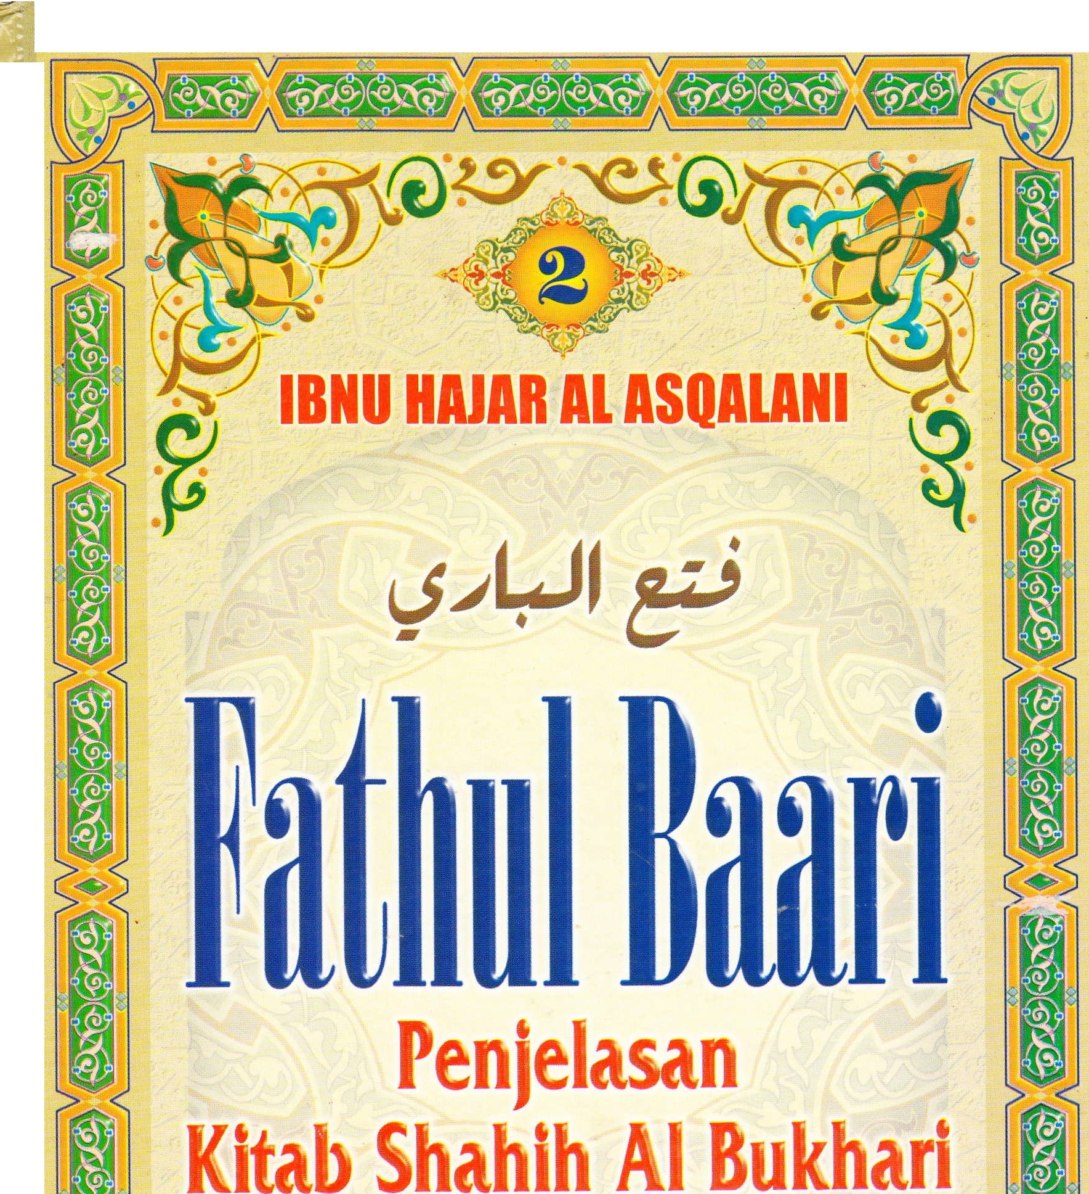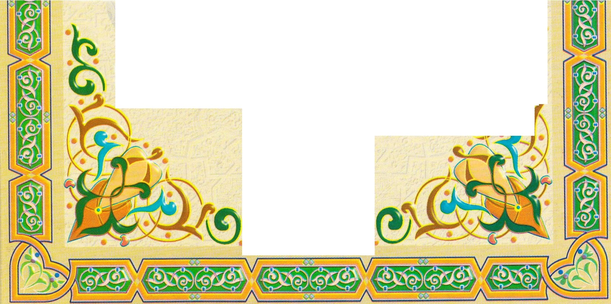

rl

Peneliti: -

Syaikh Abdul Aziz Abdullah bin Baz *lfj*

e;_:•

srAKA A'J.'J►.

•

#### *- .A:;t*

**DAFTARISI**

**Daftar lsi VII**

II **KITABUL WUDHU** II

**WUDHU** 2

Tentang Wudhu 2

Tidak Diterima Shalat tanpa Bersuci 10

· Keutamaan Wudhu, Cahaya di Wajah, Tangan dan Kalci karena

Bekas Wudhu 13

Tidak Berwudhu karena Syak (Ragu) hingga Benar-benar Yakin 17

Berlaku Ringan dalam Berwudhu 22

Menyempurnakan Wudhu 26

Membasuh Muka dan Tangan Lebih dari Satu Cidukan 29

Membaca Basmalah dalam Setiap Keadaan dan Saat Melakukan

Hubungan Suami lstri 32

Apa yang Diucapkan saat Buang Hajat 34

Bab Menyiapkan Air di Tempat Buang Hajat 41

Tidak Boleh Menghadap Kiblat Saat Membuang Air Besar atau Kecil, Kecuali Bila Berada dalam Suatu Bangunan atau Terhalang Tembok Maupun yang Sepertinya 42

Buang Hajat di Atas Dua Batu Bata 48

Keluamya Wanita ke tempat Buang Hajat 53

Buang Hajat di Rumah 56

Istinj·a Dengan Air 58

Orang yang Dibawakan Air Untuk Dipakai Bersuci 61

**FATHUL BAARI** - **VII**

Membawa Tombak dan Air Waktu Istinja' 63



Larangan Istinja' dengan Tangan Kanan 66

Tidak Boleh Memegang Kemaluan dengan Tangan Kanan waktu

Kencing 69

Istinja' dengan Batu 72

Tidak Boleh Istinja' dengan Menggunakan Kotoran Binatang 75

Berwudhu Satu Kali Satu Kali 80

Berwudhu Dua Kali Dua Kali 80

Berwudhu Tiga Kali Tiga Kali 81

Memasukkan Air ke Dalam Hidung Saat Wudhu 90

Bersuci dengan Batu dalamjumlah yang Ganji! 93

Mencuci Kedua Kaki dan Tidak Menyapunya 101

Berkumur-Kumur Saat Berwudhu 104

Membasuh Mata Kaki 07

Membasuh Kedua Kaki Sambil Memakai Sandal dan Tidak Mengusap Bagian Atas Sandal 09

Mendahulukan yang Kanan Saat Berwudhu dan Mandi 114

Mencari Air Ketika Waktu Shalat Tiba 119

Air yang Dipakai Mencuci Rambut Manusia 122

Orang yang Berpendapat tidak Ada Wudhu Kecuali Karena Sesuatu

yang Keluar dari Dua Jalan, (Qubul & Dubur) 149

Mewudhukan Orang Lain 164

Membaca Al Qur'an Setelah Hadats dan Selainnya 168

Tidak Berwudhu Kecuali Karena Hilangnya Kesadaran yang Cukup

Berat 174

Mengusap Kepala Secara Keseluruhan 177

Membasuh Kedua Kaki hingga Mata Kaki 193

Mempergunakan Sisa Air Wudhu Orang Lain 195

Orang yang Berkumur-kumur dan Mengeluarkan Air dari Hidung

dengan Satu Cidukan 202

Membasuh Kepala Satu Kali 204

Seorang Laki-laki Berwudhu Bersama Istrinya, Air Sisa Wudhu Wanita, Umar Pernah Berwudhu dengan Air Panas di Rumah Seorang

Wanita Nasrani 208

Nabi SAW Menyiramkan Air Wudhunya Kepada orang yang

Pingsan 216

Mandi dan Air Wudhu di *Mikhdhab, Qadah,* Kayu dan Batu 217

Berwudhu dari Taur 222

Berwudhu dengan Satu Mud 226

Mengusap Bagian Atas Sepasang Sepatu 228

Seseorang yang Memakai Sepatu sedang Kedua Kakinya dalam

Keadaan Suci 239

**VIII -FATHULBAARI**

**hr,,** M d5t1W::tr:ftt<tidtWt *W-* ·r - zrtty, -re:r> **7 *)WC* Ti**

Tidak Berwudhu karena Makan Daging Kambing dan Sawiq 243

Berkumur-Kumur karena Makan Sawiq dan Tidak Berwudhu 248

Haruskah Berkumur-Kumur karena Minum Susu? 251

Berwudhu karena Bangun Tidur, dan Pendapat Tidak Ada Wudhu

karena Rasa Kantuk Ringan 253

Berwudhu Bukan karena Hadats 259

Termasuk Dosa Besar Tidak Menutup Diri Saat Buang Air Kecil 262

Membersihkan Kencing 275

Nabi SAW dan Orang-orang Membiarkan Seorang Arab Badui Menyelesaikan Kencingnya di Masjid 278

Menyiram Kencing Di Masjid dengan Air 280

Kencing Bayi Laki-Laki 286

Kencing Sambil Berdiri dan Duduk 293

Kencing di samping Seorang Sahabat dan Berlindung di Balik

Tembok 297

Kencing di Tempat Pembuangan Sampah Suatu Kaum 299

Mencuci Darah 303

Mencuci dan Mengerik Mani serta Mencuci Apa yang Menyentuh

Wanita 308

Membersihkan Bekas Junub (mani) dan Lainnya Namun Bekasnya

tidak Hilang 313

Kencing Unta, Binatang Temak, Kambing dan Tentang Kandangnya 314

Najis yang Jatuh ke dalam Minyak Samin atau Air 335

Kencing di Air yang Tergenang 346

Apabila Di Letakkan Kotoran atau Bangkai di Punggung Orang yang Shalat, Maka Shalatnya tidak Batal 354

Air Liur, lngus dan Sepertinya di Pakaian 368

Tidak Boleh Berwudhu dengan An-Nabidz dan Sesuatu yang Memabukkan 370

Seorang Wanita Mencuci Darah di Wajah Bapaknya 373

**Siwak** 375

Menyerahkan Siwak kepada yang Lebih Tua 377

Keutamaan Orang yang Tidur Malam dalam Keadaan Berwudhu 380

II **KITABUL GUSHLI** II

**MANDI 386**

Wudhu Sebelum Mandi 389

Suami Istri Mandi Bersama 399

Mandi dengan Satu Sha' dan Sepertinya 401

Orang yang Menyiram Kepalanya Tiga Kali 406

Mandi Satu Kali 410

**FATHUL BAARI** - IX

Orang yang Memulai dengan Hilab atau Harum-haruman Ketika



Mandi 411

Berkumur-Kumur dan Memasukkan Air Ke Dalam Hidung ketika

Junub 418

Menggosok Tangan dengan Debu supaya Lebih Bersih 420

Apakah Orang yang Junub Boleh Memasukkan Tangannya ke Dalam Bejana sebelum Mencucinya Jika Tidak ada Kotoran selain Junub di Tanganya 421

Memisahkan Mandi dengan Wudhu 426

Orang yang Menuangkan (Air) dengan Tangan Kanan ke Tangan Kiri Ketika Mandi 428

Orang yang Menggauli (Istrinya) Kemudian Mengulanginya dan

Orang yang Mendatangi Istri-Istrinya dengan Sekali Mandi 430

Membersihkan Madzi dan Berwudhu Karenanya 438

Orang yang Memakai Harum-Haruman Lalu Mandi dan Aroma

Wanginya Masih Ada 443

Menyela-nyela Rambut dan Menyiramnya ketika Kulit Kepala Terasa

Basah ......................................................................................................444 •

Orang yang Berwudhu dalam Keadaan Junub Lalu Membasuh Bagian

Tubuh Lainnya dan Tidak membasuh Anggota Wudhu lagi 446

Jika Seseorang Teringat dalam Masjid bahwa Ia Sedang Junub Lalu Keluar Tidak Bertayamum 449

Mengibaskan atau Membersihkan (Air) dengan Tangan setelah Mandi Junub 451

Memulai Mandi dengan Bagian Kanan Kepala 452

Mandi Telanjang Sendirian di Tempat Sepi, dan bagi yang Menutup

Diri adalah Lebih Baik 453

Menutup Diri Ketika Mandi Jika Ada Orang Lain 459

Apabila Wanita Mimpi Bersenggama 461

Keringat Orang yang Junub dan Seorang Muslim Tidak Najis 466

Orang yang Junub Keluar dan Berjalan di Pasar atau (tempat) Lainnya 469 Orang Junub yang Berdiam Di Rumah Jika Berwudhu Sebelum Mandi (Wajib) 471

Tidurnya Orang yang Junub 473

Orang yang Junub Berwudhu lalu Tidur 474

Bertemunya Dua Khitan 478

Mencuci Apa yang Menyentuh Kemaluan Wanita 481

II **KITABUL HAID** II

**HAID 490**

Bagaimana Permulaan Haid 491

**X - FATBUL BAAR1**

Masalah yang Berkenaan dengan Wanita Nifas (Haid) 493

Wanita Haid Mencuci Kepala Suaminya serta Menyisir Rambutnya 495

Seorang Suami Membaca Al Qur'an Sambil Berbaring di Pangkuan Istrinya yang sedang Haid 497

Orang yang Menamakan Nifas dengan Haid 499

Bercumbu dengan Istri yang sedang Haid 502

Wanita Haid tidak Berpuasa 506

Wanita Haid Melakukan Seluruh Manasik Haji kecuali Thawaf di Baitullah 512

Istihadhah 518

Mencuci Darah Haid 521

I'tikafbagi Wanita Mustahadhah 523

Bolehkah Wanita Shalat dengan Menggunakan Kain yang Dipakainya

Saat Haid? 528

Harum-Haruman Bagi Wanita Saat Bersuci dari Haid 530

Wanita Menggosok Badannya Saat Bersuci dari Haid. Bagaimana Ia Mandi dan Mengambil Kapas yang Diberi Minyak Wangi

Untuk Membersihkan Bekas Darah 532

Mandi (Suci) dari Haid 537

Wanita Menyisir Rambutnya Setelah Mandi (suci) dari Haid 538

Wanita Mengurai Rambutnya Saat Mandi Haid 540

Yang Sempuma Kejadiannya dan Yang tidak Sempuma 543

Bagaimana Wanita Haid Melaksanakan Ikhram Haji dan Umrah 546

Awai dan Akhir Masa Haid 547

Wanita Haid Tidak Mengqadha' Shalat 551

Tidur Bersama Wanita yang sedang Haid dan Dia Memakai

Pakaiannya 554

Memakai Pakaian Haid Selain Pakaian Pada Waktu Suci 555

Wanita Haid Turut Hadir Pada Shalat Dua Hari Raya dan Da'wah

Kaum Muslimin, tapi Mereka Tidak Mendekati Mushalla 556

Jika Wanita Mengalami Tiga Kali Haid dalam Sebulan. Apa yang Dibenarkan bagi Wanita Selama Haid atau Hamil dan Apa yang

Mungkin dari Haid 559

Cairan Kuning dan Coklat selain Masa Haid 563

Penyakit Istihadhah 564

Wanita Mengalami Haid setelah Ifadhah 567

Apabila Wanita Mustahadhah Melihat Tanda Suci 568

Menshalati Wanita yang Meninggal Saat Nifas dan Sunnahnya 570

Bab 572

**FATHUL BAARI - XI**



11 **KITABUT TAYAMUM** II

**TAYAMUM 576**

Bab 576

Jika Tidak Didapatkan Air dan Debu (Tanah) 603

Tayamum Saat Mukim (Tidak Berpergian) Jika Tidak Menemukan Air

dan Khawatir Waktu Shalat Habis 605

Apakah Orang yang Bertayamum Meniup (Debu) Pada Kedua

Tangannya? 610

Tayamum Untuk Muka Dan Kedua Telapak Tangan 614

Tanah (Debu) Yang Baik Cukup Untuk Wudhu Orang Muslim Jika

Tidak Ada Air 618

Orang yang Junub Melakukan Tayamum karena Khawatir dirinya Akan Sakit, Mati dan Kehausan 635

Tayamum Dengan Satu Kali Pukulan (Tepukan) 638

Bab 643

**XII - FATHUL BAARI**



FATHUL BAARI - 1

i



I **WUDHU**

I

!

i **1. Tentang Wudhu**

Allah SWT berfinnan,

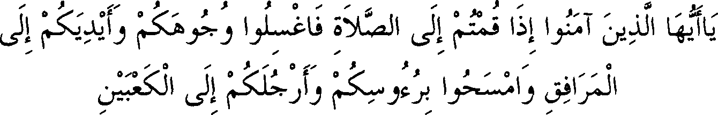

*"Apabila kamu hendak mengerjakan shalat, maka basuhlah muka dan tangan kamu sampai siku. Dan sapulah kepala kamu serta (basuh) kedua kaki kamu sampai dengan kedua mata kaki."*

(Qs. Al Maa'idah (5): 6)

f. .,,,_ ,,,. ,, ,,. ,, ,,. **0** ,,, ,,,. ,,,. ,,,._ ,,,._ .,,.. ' ,,,. ,,, ,,,.,.,,

*to}.,* ,o:; o:; -/°J fi Ju.,

1 ►: 1 0i 1 ::_;., :<llll -;1

,,,. **0 0 0 J** ,,,. ,,,. ,,,. ,,, / ,,,. _,, **0** ,,,.,,,. ,,,,,. ,,,.,,,. ,,,. .,,,_

, ) Jl )'I \ i **o_?J** - ; *) , ) c:}/* c:}:;

,,,. ,,

,,,,, ,,,. .,,. ,,,. ,,,.

,,, ,,,. **0 J O** ,,,..,

.fi \

IJjJ 0i_,

*Artinya, Abu Abdullah (Imam Bukhari) berkata, "Nabi SAW telah menjelaskan bahwa fardhu wudhu itu adalah satu kali-satu kali, namun beliau SAW juga pernah berwudhu (membasuh setiap anggota wudhu) dua kali-dua kali dan tiga kali. Tapi be/iau SAW tidak pernah melakukan*

**2 - FATHUL BAARI**

*lebih dari tiga kali. Di samping itu para ulama tidak menyukai berlebihan dalam wudhu dan melebihi apa yang dilakukan Nabi SAW"*

**Keterangan:**

Maksud wudhu di sini adalah penjelasan tentang hukum-hukum wudhu, syarat-syarat, sifat-s,ifat (cara-cara) dan persiapan untuk me-

ngerjakannya. Kata wudhu (i I) berasal dari akar kata *Al Wadha 'ah*

(i L...J:,yl) yang berarti bersih dan cerah. Hal itu, karena seorang yang

shalat terlebih dahulu membersihkan dirinya dengan jalan melakukan wudhu sehingga ia menjadi bersih dan cerah. Lalu beliau (Imam Bukhari) mengisyaratkan dengan perkataannya, "tentang wudhu" akan adanya perselisihan para ulama salaf mengenai makna ayat di atas. Mayoritas mereka berpendapat, bahwa sebagian makna ayat tersebut tidak

disebutkan secara tekstual (dihilangkan), sehingga makna ayat tersebut adalah, **o I *J* i-J'Qi** ' !*(Jika kamu hendak mengerjakan shalat*

*sedangkan kamu dalam keadaan berhadats).*

Akan tetapi ulama yang lain berpendapat, "Sesungguhnya perintah

, untuk berwudhu dalam ayat itu berlaku secara umum (baik yang berhadats maupun tidak -Penerj.) tanpa ada bagian yang dihilangkan. Hanya saja perintah itu hukumnya wajib bagi mereka yang berhadats, sedangkan bagi mereka yang tidak berhadats hukumnya sunah." Lalu sebagian ulama juga mengatakan, "Dahulunya wudhu itu wajib pula dilakukan oleh mereka yang tidak berhadats, namun kemudian hukumnya dihapus sehingga menjadi sunah."

Pendapat terakhir ini diperkuat oleh hadits yang diriwayatkan oleh Imam Ahmad dan Abu Dawud dari jalur periwayatan Abdullah bin Abdullah bin Umar bin Al Khaththab, bahwa Asma' binti Zaid bin Al Khaththab bercerita kepada bapaknya -yakni Abdullah bin Umar- bahwa Abdullah bin Hanzhalah Al Anshari menceritakan kepadanya, "Sesungguhnya Rasulullah SAW telah diperintah untuk berwudhu pada setiap kali hendak shalat baik dalam keadaan suci (tidak berhadats) maupun dalam keadaan tidak suci (berhadats). Ketika hal itu

**FATHUL BAARI - 3**

memberatkan beliau, maka kewajiban itu dihapus kecuali dalam keadaan berhadats."



...

Sementara dalam riwayat Muslim dari hadits Abu Buraidah disebutkan, "Dahulunya Nabi SAW berwudhu setiap kali hendak shalat, namun pada saat penaklukan kota Makkah, beliau melakukan beberapa kali shalat dengan satu kali wudhu. Maka umar berkata kepadanya, "Sesungguhnya engkau telah melakukan sesuatu yang sebelumnya tidak pemah engkau lakukan." Beliau SAW menjawab, *"Aku sengaja melakukannya."* Yaitu untuk menjelaskan bahwa hal itu diperbolehkan. Dalam pembahasan selanjutnya akan disebutkan hadits Anas mengenai hal itu pada bab "Berwudhu bukan karena hadats".

Selanjutnya para ulama berbeda pendapat mengenai faktor yang mewajibkan wudhu. Sebagian mereka mengatakan, "Wudhu itu wajib bila sedang berhadats, sebagai suatu kewajiban *muwassa •1J.* "Ada pula yang mengatakan bahwa wudhu itu menjadi wajib sebab seperti di atas, dan apabila hendak melakukan shalat. Pandangan ini dikuatkan oleh sejumlah ulama pengikut madzhab Syafi'i. Tapi ada pula yang berpendapat bahwa wudhu diwajibkan apabila hendak melaksanakan shalat saja. Pendapat ini didukung oleh hadits yang diriwayatkan oleh para penulis kitab Sunan, dari hadits Ibnu Abbas dari Nabi SAW, *"Sesungguhnya aku diperintah berwudhu jika hendak melaksanakan shalat."*

Sebagian ulama telah mengambil *istinbath* (kesimpulan hukum) akan wajibnya niat dalam berwudhu berdasarkan firman Allah SWT,

, *J!* !',i ' !*(Apabila kamu hendak mengerjakan shalat)* sebab makna

lengkap ayat ini adalah, 1J'yP'ji o I *J;* !',i ' !(Jika kamu hendak

mengerjakan shalat, hendaklah kamu berwudhu karenanya). Hal ini sama dengan arti perkataan orang Arab, "Jika engkau melihat pemimpin hendaklah engkau berdiri." Maksudnya, berdirilah karenanya.

I) Yakni waktu untuk melakukan kewajiban seperti ini dapat pula dipergunakan untuk melakukan kewajiban lain -Penerj.

**4 - FATHUL BAARI**

Ayat ini Juga telah dijadikan landasan oleh mereka yang mengatakan bahwa wudhu itu pertama kali diwajibkan di kota Madinah. Adapun sebelumnya telah dinukil oleh Ibnu Abdil Barr mengenai ke­ sepakatan ahli sejarah, bahwa mandijunub telah diwajibkan kepada Nabi SAW saat masih berada di Makkah sebagaimana diwajibkannya shalat. Sesungguhnya beliau SAW tidak pemah shalat melainkan dalam keadaan berwudhu. Lalu Ibnu Abdil Barr menambahkan, "Ini telah diketahui oleh para ulama."

Kemudian Al Hakim berkata dalam kitab *Al Mustadrak,* "Ahlu Sunnah membutuhkan dalil untuk membantah mereka yang berpandang­ an bahwa wudhu itu tidak ada sebelum turunnya ayat (tentang wudhu) dalam surah Al Maa'idah." Selanjutnya beliau (Al Hakim) menyitir hadits lbnu Abbas yang berbunyi, "Fathimah masuk menemui Nabi SAW dalam keadaan menangis lalu berkata, 'Orang-orang Quraisy telah sepakat untuk membunuhmu.' Nabi SAW bersabda, *'Bawa/ah kepadaku tempat wudhu.'* Maka beliaupun berwudhu... " (Al Hadits).

Saya (lbnu Hajar) katakan, "Hadits ini dapat menjadi dalil untuk membantah mereka yang mengingkari adanya (syariat) wudhu sebelum hijrah, dan tidak dapat menjadi dalil untuk membantah mereka yang mengingkari kewajiban wudhu pada masa itu."

Sementara Ibnu Al Jahm2l Al Maliki telah menetapkan bahwa hukum wudhu sebelum hijrah adalah sunah, dan lbnu Hazm menegaskan bahwa wudhu hanya disyariatkan di Madinah.

Adapun bantahan untuk pandangan kedua imam ini adalah hadits yang diriwayatkan oleh lbnu Lahi'ah dalam bah *Al Maghazi,* dimana hadits itu beliau nukil dari Abu Al Aswad (anak yatim Urwah) dari Urwah, "Sesungguhnya Jibril mengajari Nabi SAW tentang wudhu pada saat Jibril datang kepada beliau dengan membawa wahyu." Hanya saja hadits ini *mursal* (disandarkan langsung oleh tabi'in kepada Nabi SAW). Kemudian Imam Ahmad meriwayatkan pula hadits ini secara bersambung sampai kepada Nabi SAW melalui jalur periwayatan lbnu

2

> Pada catatan kaki cetakan Bulaq disebutkan, "Pada salah satu naskah Fathul Baari' tertulis lbnu Al Hakam."

**FATHUL BAARI** - **5**



Lahi'ah juga, akan tetapi disebutkan, "Diriyawatkan dari Zuhri, dari Urwah, dari Usamah bin Zaid dari bapaknya."

lbnu Majah meriwayatkannya melaluijalur Risydin bin Sa'ad, dari Uqail, dari Zuhri sama seperti di atas, hanya saja Zaid bin Haritsah tidak disebutkan dalam sanadnya. Ath-Thabrani telah meriwayatkan dalam kitab *Mu'jam Al Ausath* dari jalur periwayatan Al-Laits dari Uqail secara bersambung sampai kepada Nabi SAW. Andaikata jalur yang terakhir ini terbukti kebenarannya, niscaya ia memenuhi syarat hadits *shahih* sesuai ketentuan Imam Bukhari. Akan tetapi yang terkenal adalah riwayat lbnu Lahi'ah.

i i j.:;Pjl1 *JP)* f *is?'* -;;.J *(Dan Nabi SAW telah menjelaskan*

*bahwa fardhu wudhu itu adalah satu kali-satu kali),* maksudnya sesungguhnya fardhu atau kewajiban dalam berwudhu adalah mencuci anggota wudhu sebanyak satu kali. Beliau mengulangi perkataannya "Satu kali-satu kali" adalah untuk memberi perincian, yakni untuk muka satu kali, tangan satu kali dan seterusnya.

Adapun keterangan beliau (Imam Bukhari) "Nabi SAW telah menjelaskan fardhu wudhu... " ada kemungkinan beliau *rahimahullah* mengisyaratkan kepada hadits yang akan diriwayatkannya sendiri pada pembahasan mendatang, yakni hadits Ibnu Abbas yang menyatakan bahwa Nabi SAW berwudhu satu kali-satu kali. Ini adalah penjelasan ayat (tentang wudhu) secara global. Sebab suatu perintah pada dasarnya hanya berkonsekuensi pada perwujudan hakikat (yang terkandung dalam perintah itu sendiri), dan tidak ada sangkut pautnya dengan jumlah pelaksanaannya. Maka, Rasulullah telah menjelaskan bahwa satu kali hukumnya wajib sedangkan selebihnya adalah sunah. Hadits-hadits mengenai hal itu akan disebutkan pada penjelasan selanjutnya.

Adapun hadits Ubay bin Ka'ab, bahwa Nabi SAW minta dibawakan tempat berisi air lalu berwudhu satu kali-satu kali kemudian bersabda, *"lni adalah wudhu, dimana Allah tidak akan menerima shalat tanpa wudhu",* dalam hadits ini terdapat penjelasan Rasulullah melalui perbuatan dan perkataan sekaligus. Tetapi hadits ini *dhai 'if* (lemah). Hadits ini juga memiliki jalur-jalur periwayatan yang lain namun semuanya lemah.

**6 -FATHULBAARI**

*.:,:l; 4;* I *i,(Dan beliau juga berwudhu dua kali-dua kali)*

Demikian juga lafazh hadits yang diriwayatkan Abu Dzarr, dan ada juga

yang meriwayatkan tanpa mengulang kata ; . Pada pembahasan

selanjutnya beliau akan menyebutkannya secara bersambung hingga kepada Nabi SAW dalam satu bab khusus disertai pembahasan mengenai hadits tersebut.

,,,,,, ,,,,,

**L...iJ** *(Tiga kali),* maksudnya bahwa Nabi SAW pemah pula

membasuh anggota wudhunya sebanyak tiga kali-tiga kali. Pemyataan ini juga merupakan lafazh hadits yang nanti akan beliau sebutkan dalam bab tersendiri.

.**SI..J *Js.***;, *j.* J *(Dan beliau tidak melebihkan dari tiga kali),* yakni

tidak disebutkan dalam satu haditspun yang membahas sifat wudhu beliau SAW atau adanya keterangan bahwa beliau SAW pemah membasuh anggota wudhu melebihi tiga kali. Bahkan, telah dinukil dari beliau SAW celaan bagi mereka yang melakukan wudhu melebihi jumlah tersebut. Keterangan ini dapat ditemukan dalam hadits yang diriwayatkan oleh Abu Dawud dan selainnya dari jalur periwayatan Amru bin Syu'aib, dari bapaknya, dari kakeknya bahwa Rasulullah SAW berwudhu seraya membasuh anggota wudhunya sebanyak tiga kali-tiga kali, kemudian beliau bersabda, *"Barangsiapa yang melebihkan dari yang seperti ini ataupun menguranginya, maka sungguh ia telah melakukan perbuatan buruk atau ber/aku zhalim."* Hadits ini memiliki *sanadjayyid* (baik).

Akan tetapi Imam Muslim memasukkan hadits ini dalam klasifikasi riwayat *munkar* yang dinukil dari Amru bin Syu'aib, sebab secara lahiriah makna hadits ini mencela wudhu yang dilakukan kurang dari tiga kali. Namun pemyataan Imam Muslim ini dijawab bahwa ini adalah persoalan yang tidak baik, sedangkan hal yang tidak baik itu sendiri berhubungan dengan upaya untuk mengurangi, sementara kezhaliman berhubungan dengan upaya untuk menambah.

Ada pula pendapat lain yang mengatakan, bahwa sebagian makna hadits ini tidak disebutkan secara tekstual, adapun makna lengkapnya adalah, "Barangsiapa yang mengurangi dari satu kali." Pendapat terakhir ini didukung oleh hadits yang diriwayatkan oleh Abu Nu'aim bin

**FATHUL BAARI - 7**



~~-~~

Hammad dari jalur riwayat Al Muthalib bin Hanthab dari Nabi SAW, *"Wudhu itu dapat dilakukan sebanyak satu kali, dua kali dan tiga kali. Barangsiapa yang mengurangi dari satu kali atau melebihkan di atas tiga kali sungguh ia telah melakukan kesalahan."* Derajat hadits ini *mursal* (langsung disandarkan oleh tabi'in kepada Nabi SAW), namun para perawinya adalah orang-orang *tsiqah* (terpercaya). Akan tetapi pendapat ini dapat dijawab dengan mengatakan bahwa para perawi hadits yang mereka jadikan sebagai pijakan tersebut tidak seluruhnya menyebutkan *kurang dari satu kali,* bahkan kebanyakan mereka hanya menukil lafazh yang mengatakan, *"Barangsiapa yang melebihkan",* seperti yang diriwayatkan oleh lbnu Khuzaimah dalam shahihnya dan lainnya.

Di antara sesuatu yang ganjil, adalah apa yang dinukil oleh Syaikh Abu Hamid Al Isfirayini dari sebagian ulama, bahwa tidak boleh membasuh anggota wudhu kurang dari tiga kali. Seakan-akan beliau berpijak pada makna lahir hadits terdahulu. Pendapat beliau ini disangkal oleh ijma' (yang membolehkan hal tersebut). Adapun perkataan Imam Malik dalam kitab *Al Mudawwanah,* "Aku tidak menyukai membasuh anggota wudhu satu kali kecuali jika hal itu dilakukan oleh ulama", sama sekali tidak mengindikasik adanya kewajiban untuk membasuh anggota wudhu lebih dari satu kali.

*) ' !i* • **j-Ai** ;-r-5J *(Dan para ulama tidak menyukai*

*berlebihan dalam wudhu)* ini adalah suatu isyarat terhadap hadits yang diriwayatkan oleh lbnu Abu Syaibah dari jalur periwayatan Bilal bin Yasaf (salah seorang tabi'in). Beliau berkata, "Telah dikatakan bahwa, termasuk perbuatan tidak disukai dalam wudhu adalah berlebihan meskipun engkau berada di tepi sungai." Hadits yang serupa telah diriwayatkan dari Abu Darda' dan lbnu Mas'ud, sebagaimana telah dinukil sebuah hadits yang semakna dengannya secara bersambung kepada Nabi SAW, seperti dikutip oleh Imam Ahmad dan Ibnu Majah dengan sanad */ayyin* (lemah) dari riwayat Abdullah bin Amru bin Ash.

* l JJ IJ *(Dan melebihi apa yang dilakukan oleh Nabi)*

juga merupakan isyarat terhadap hadits yang diriwayatkan oleh Ibnu Abi Syaibah dari lbnu Mas'ud. la berkata, "Tidak ada membasuh (anggota

**8 - FATHUL BAARI**

tubuh) melebihi tiga kali." Imam Ahmad dan Ishaq maupun selain keduanya berkata, "Tidak diperbolehkan (membasuh) melebihi tiga kali." Lalu lbnu Mubarak mengatakan, "Aku tidak menjamin (jika melebihi tiga kali) pelakunya akan berdosa." Sementara Imam Syafi'i me­ negaskan, "Aku tidak menyukai orang yang membasuh lebih dari tiga kali. Namun jika ia melakukannya lebih dari itu, maka aku tidak memakruhkannya." Beliau tidak mengharamkannya, sebab perkataannya "tidak menyukai" berindikasi pada kemakruhan. Inilah pandangan yang benar dalam madzhab Syafi'i, yakni membasuh anggota wudhu lebih dari tiga kali adalah makruh hukumnya.

Kemudian Ad-Darimi telah meriwayatkan dari ulama-ulama tersebut, bahwa membasuh anggota wudhu lebih dari tiga kali dapat membatalkan wudhu sebagaimana tambahan dalam shalat. Namun ini adalah qiyas (analogi) yang tidak dapat diterima, sebab perkataan yang mengharamkan ataupun memakruhkan untuk melebihkan membasuh anggota wudhu di atas tiga kali berkonsekuensi tidak disukainya memperbaharui wudhu secara mutlak.

Selanjutnya ulama madzhab Syafi'i telah berbeda pendapat mengenai batasan wudhu yang dilarang tersebut. Yang benar dari madzhab mereka adalah jika wudhu itu dilakukan untuk menunaikan shalat fardhu ataupun sunah, namun ada yang mengkhususkan untuk shalat fardhu saja. Pendapat lain dari madzhab ini mengatakan, "Jika wudhu itu dilakukan untuk menunaikan ibadah yang seperti itu, hingga sujud tilawah, sujud syukur atau menyentuh mushhaf. "Bahkan dikatakan pula berlaku untuk semua amalan yang mana wudhu dilakukan karenanya, ini merupakan pandangan yang lebih luas cakupannya. Masih dalam madzhab Syafi'i, dinukil pula suatu pendapat yang mengatakan bahwa larangan membasuh lebih dari tiga kali tersebut berlaku jika wudhu pertama telah berlangsung dalam jarak waktu -menurut kebiasaan- yang membatalkan wudhu.

Adapun dalam madzhab Hanafi dikatakan, bahwa batasan wudhu yang dilarang membasuh anggotanya wudhu lebih dari tiga kali itu kembali kepada keyakinan masing-masing. Jika orang yang berwudhu berkeyakinan bahwa membasuh anggota wudhu lebih dari tiga kali adalah sunah, maka ia telah melakukan kesalahan dan masuk dalam

**FATHUL BAARI_- 9**

ancaman seperti dalam hadits. Sedangkan jika ia tidak berkeyakinan seperti itu, maka tidak disyaratkan batasan jumlah tertentu. Bahkan jika ia melebihkan hingga empat kali juga tidak mengapa, terutaman jika

pelakunya bertujuan "' untuk mend.ekatkan diri kepada Allah SWT. Hal ini berdasarkan hadits, Jj..J **:,_:,o:,i,** <_,j,:,J1 *"Wudhu setelah berwudhu*

, *,*

*adalah cahaya."*

Saya (Ibnu Hajar) katakan, "Hadits ini *dha'if* (lemah), dan ada kemungkinan penulis (Imam Bukhari) telah mengisyaratkan pula akan riwayat ini. Pembahasan secara luas mengenai hal ini akan diterangkan pada awal pembahasan tentang tafsir surah Al Maa'idah, insya Allah."

Ada pengecualian dalam larangan membasuh anggota wudhu lebih dari tiga kali, yaitu jika mengetahui bahwa ada sebagian anggota wudhu yang belum terkena air setelah membasuhnya tiga kali, maka dalam kondisi seperti ini diperbolehkan membasuh tempat yang belum terkena air. Adapun jika membasuh lebih dari tiga kali itu dilakukan karena adanya perasaan ragu-ragu setelah wudhu, maka hal itu tidak diperboleh­ kan supaya tidak menimbulkan perasaan was-was.

**2. Tidak Diterima Shalat tanpa Bersuci**

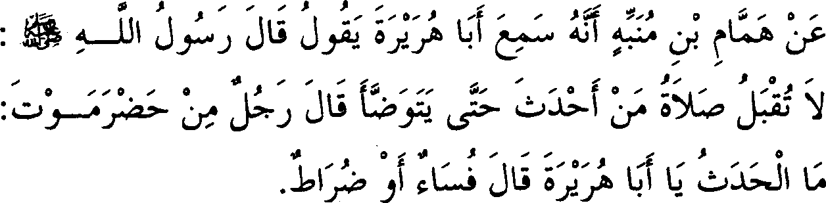

135. Telah diriwayatkan dari Hammam bin Munabbih bahwasanya ia mendengar Abu Hurairah berkata, "Rasulullah SAW bersabda, *'Tidak akan diterima shalat seseorang yang berhadats hingga ia*

**10 - FATHUL BAARI**

%....

*berwudhu. 'Seseorang laki-laki dari Hadramaut bertanya,* 'Apakah hadats itu wahai Abu Hurairah?' Beliau menjawab, *'Angin (kentut) yang mendesis maupun yang keluar dengan suara keras.* '"

**Keterangan Hadits:**

(Tidak diterima shalat tanpa bersuci), maksudnya adalah sesuatu yang lebih umum dari wudhu dan mandi wajib. Judul bab ini sendiri adalah lafazh sebuah hadits yang diriwayatkan oleh Imam Muslim dan selainnya dari hadits Ibnu Umar. Demikian pula diriwayatkan oleh Abu Dawud dan selainnya dari jalur Abu Mulaih bin Usamah dari bapaknya. Riwayat ini memiliki jalur yang sangat banyak, namun tidak ada satupun yang memenuhi persyaratan Bukhari. Oleh karena itu, beliau hanya menempatkannya sebagai salah satu judul bab, lalu menyebutkan di bawah bab itu hadits lain yang dapat menggantikan kedudukannya.

J • ,

*(Tidak diterima)* telah diriwayatkan pula oleh Abu Dawud

dan Ahmad dari Abdurrazzaq, *"Allah tidak menerima."* Maksud "menerima" di sini adalah sesuatu yang sinonim dengan kata sah atau mencukupi. Adapun hakikat penerimaan itu sendiri adalah basil dari suatu ketaatan yang dianggap mencukupi dan dapat menghilangkan

* beban yang ada dalam tanggung jawab (dzimmah). Oleh karena memenuhi segala persyaratan shalat merupakan perkara yang sangat menentukan diterimanya shalat, maka hal itu diungkapkan dengan "penerimaan" dalam bentuk kiasan. Sedangkan penerimaan yang dinafikan (ditiadakan) seperti sabda Nabi SAW, *"Barangsiapa yang mendatangi tukang tenung maka tidak diterima shalatnya",* adalah tidak diterima secara hakikatnya. Sebab, terkadang suatu amalan dinyatakan sah namun tidak diterima karena adanya sebab yang menghalanginya. Atas dasar ini maka seorang ulama salaf -yakni Ibnu Umar- mengatakan, "Sesungguhnya diterimanya satu shalat yang aku lakukan lebih aku sukai daripada dunia dan seisinya." Lalu beliau melanjutkan, "Karena sesungguhnya Allah SWT telah berfirman, *'Sesungguhnya Allah hanya menerima (amalan) dari orang-orang yang bertakwa."'* (Qs. Al Maa'idah (5): 27)

**FATHULBAARI- 11**

:GI*(Berhadats)* maksudnya adalah sesuatu yang keluar dari dua

jalan (qubul dan dubur). Hanya saja Abu Hurairah menafsirkan makna hadats dengan makna yang lebih khusus, untuk memberi peringatan akan hadats ringan *(mukhaffafah)* dari yang berat *(mughallazhah).* Di samping itu, kedua perkara yang disebutkan oleh Abu Hurairah ini lebih banyak terjadi pada orang yang sedang shalat daripada hadats-hadats lainnya.

Adapun macam-macam hadats yang masih diperselisihkan oleh para ulama seperti menyentuh kemaluan, menyentuh wanita, muntah dalam kadar yang banyak serta berbekam, ada kemungkinan beliau (Abu Hurairah) berpandangan bahwa wudhu tidak batal karena hal-hal tersebut. Pandangan ini pula yang diikuti oleh penulis (Imam Bukhari) sebagaimana akan dijelaskan dalam bab, "Pandangan yang mengatakan bahwa wudhu tidak batal kecuali oleh sesuatu yang keluar dari dua jalan".

Kemudian ada yang mengatakan bahwa Abu Hurairah sengaja mencukupkan jawabannya pada kedua hal itu, karena ia mengetahui bahwa sang penanya telah mengetahui macam-macam hadats selain kedua macam ini. Akan tetapi penafsiran ini terlalu jauh menyimpang.

Hadits ini dijadikan seb gai dalil batalnya shalat seseorang yang berhadats, baik hadats itu keluar atas kehendaknya maupun karena terpaksa. Demikian pula hadits ini dijadikan dalil bahwa wudhu tidaklah wajib dilakukan setiap kali hendak melaksanakan shalat, karena tidak diterimanya shalat berakhir hingga seseorang telah berwudhu, sementara hukum setelah berwudhu itu berbeda dengan hukum sebelumnya. Dari sini timbul suatu konsekuensi bahwa shalat itu tetap diterima setelah seseorang berwudhu.

*fa.(Berwudhu),* maksudnya dengan menggunakan air ataupun

sesuatu yang dapat menggantikannya. Diriwayatkan oleh Imam An­ Nasa' i dengan sanad (jalur periwayatan) yang kuat dari Abu Dzarr, dari Nabi SAW, *"Debu yang baik adalah wudhu seorang muslim."* Di sini syariat telah menamakan tayamum sebagai wudhu, karena tayamum itu dapat menggantikan kedudukan wudhu. Maka yang dimaksud diterima­ nya shalat seseorang yang berhadats bila ia telah berwudhu, adalah jika ia menyempumakan pula syarat-syarat shalat yang lainnya. *Wallahu A 'lam.*

**12** - **FATHUL BAARI**

ft **rt ...**

1. **Keutamaan Wudhu, Cahaya di Wajah, Tangan dan Kaki Karena Bekas Wudhu**

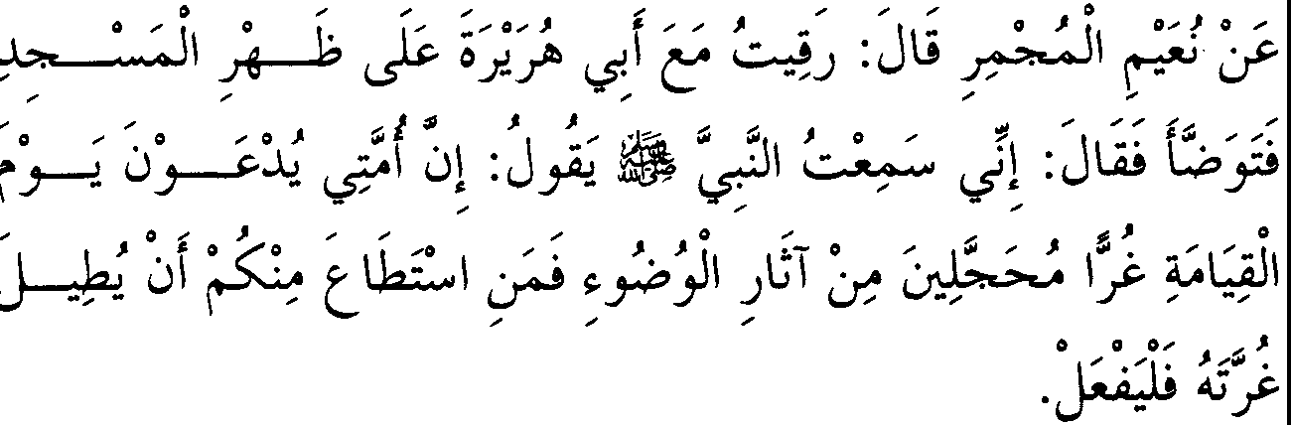

136. Telah diriwayatkan dari Nu'aim Al Mujmir, ia berkata, "Aku pemah naik bersama Abu Hurairah ke atap masjid, lalu ia berwudhu kemudian berkata, 'Aku pemah mendengar Nabi SAW bersabda, *'Sesungguhnya umatku akan dipanggil pada hari kiamat dengan cahaya di wajah, tangan dan kaki karena bekas wudhu. Barangsiapa di antara kamu ada yang mampu untuk memper­ panjang (memperbesar) cahayanya, maka hendaklah ia me­ lakukannya."'*

**Keterangan Hadits:**

(Keutamaan wudhu dan cahaya di wajah, tangan dan kaki). Hal ini memiliki beberapa kemungkinan; *pertama,* beliau menukil lafazh yang disebutkan pada sebagian jalur periwayatan hadits ini dimana dikatakan, "Kamu adalah orang-orang yang memiliki cahaya di wajah, tangan dan kaki'." Lafazh seperti ini dinukil oleh Imam Muslim. *Kedua,* beliau sengaja meninggalkan sebagian teks pemyataannya, adapun makna lengkapnya adalah, "Orang-orang yang memiliki cahaya di wajah, tangan dan kaki, maka bagi mereka keutamaan." *Ketiga,* dalam riwayat Al Mustamili (salah seorang yang meriwayatkan kitab *Shahih Bukhari* - penerj.) dikatakan bahwa maknanya, "Keutamaan orang-orang yang

memiliki cahaya di wajah, tangan dan kaki", sebagaimana dikatakan oleh Al Ashili dalam riwayatnya.

Adapun perkataan Nu'aim, "Aku pernah naik bersama Abu Hurairah ke atap masjid, lalu ia berwudhu", demikianlah yang kami temukan dalam kebanyakan naskah perawi yang menukil *Shahih Bukhari.* Akan tetapi dalam naskah yang diriwayatkan oleh Al

Kasymihani lafazh (lalu ia berwudhu) diganti dengan lafazh *Y.*

(hari), yakni "Pada suatu hari aku pemah naik bersama Abu Hurairah ke atap masjid."

Namun penggantian ini adalah kesalahan dalam penyalinan, karena telah diriwayatkan pula oleh Al Isma'ili dan lainnya -melalui jalur periwayatan yang sama dengan jalur yang dipakai oleh Imam Bukhari­ dengan menggunakan lafazh - Bahkan, dalam riwayat Isma'ili ini

terdapat tambahan, "Maka beliau membasuh mukanya dan kedua tangannya hingga pangkal lengan, lalu beliau membasuh kakinya hingga betis."

Lafazh seperti ini dinukil pula oleh Imam Muslim melalui dua jalur periwayatan; **Pertama,** dari Amru bin Al Harits dari Sa'id bin Abu Hilal. **Kedua,** dari Umarah bin Ghaziyah dari Nu'aim. Lalu pada jalur ini terdapat tambahan yang lain, dimana disebutkan bahwa Abu Hurairah berkata, "Demikianlah aku telah melihat Rasulullah SAW berwudhu." Lafazh dalam riwaya,t terakhir ini memberi keterangan bahwa hadits ini *marfu'* (disandarkan langsung kepada Nabi SAW). Hal ini membantah pendapat yang mengatakan bahwa perbuatan seperti ini adalah pendapat Abu Hurairah semata, yang benar perbuatan ini adalah riwayat yang

beliau nukil,dari Nabi dan sekaligus pendapatnya.

' *(Umatku).* Maksudnya adalah umat yang menyambut dakwah

beliau **SAW,** yakni kaum muslimin, sebab terkadang lafazh umat itu dimaksudkan pula umat yang menjadi obyek dakwah (manusia secara umum). Akan tetapi, pengertian seperti ini tidak dimaksudkan dalam konteks hadits ini.

Al Hulaimi menggunakan hadits ini sebagai dalil bahwa wudhu merupakan kekhususan (keistimewaan) umat ini. Namun pernyataan

seperti itu masih perlu ditinjau kembali. Karena telah disebutkan oleh penulis (Imam Bukhari) pada kisah Sarah RA bersama sang raja, dimana pada saat raja tersebut hendak mendekatinya maka ia berwudhu lalu shalat. Demikian pula dalam kisah Juraij, dimana beliau berwudhu dan

,, shalat lalu setelah itu terjadi dialog antara beliau dengan bayi. Yang lebih kuat, sesungguhnya yang menjadi kekhususan umat ini hanyalah cahaya di wajah, tangan dan kaki saja, dan bukan wudhu itu sendiri.

Pemyataan kami ini telah dinyatakan secara tegas dalam riwayat Imam Muslim dari Abu Hurairah dari Nabi SAW, *"Tanda seperti ini bukan untuk seorang pun selain kamu."* Hadits seperti ini diriwayatkan juga oleh Imam Muslim dari Abu Huzhaifah.

Sebagian ulama membantah pendapat Al Hulaimi berdasarkan

,, ,, **0 J J,, J** ,,,

hadits, I ***s.* JJ J** Iii (Ini adalah wudhuku dan wudhu para

nabi sebelumku). Akan tetapi, hadits ini lemah (dha'if) dan tidak dapat dijadikan dalil seperti yang telah dijelaskan. Di samping itu, hadits ini mungkin untuk diberi pengertian bahwa wudhu adalah kekhususan para nabi tapi tidak berlaku bagi umat-umat mereka, kecuali umat Islam.

**J....; jj *L....fj*** *I* **t_1b;'**·1 *(Barangsiapa di antara kamu yang mampu untuk memperpanjang cahaya di wajahnya, maka hendaklah ia melakukannya).* Termasuk pula cahaya di tangan dan kakinya. Dalam hadits ini sengaja disebutkan salah satunya untuk

menunjukkan yang lainnya. Sebagaimana firman Allah SWT, *"Dan Dia jadikan bagi kamu pakaian yang melindungi kamu dari panas."* (Qs. An­ Nahl(16): 81) Maka disebutkannya cahaya di wajah tanpa menyebutkan cahaya di tangan dan kaki, karena wajah merupakan anggota wudhu paling mulia dan yang pertama kali dilihat pada diri seseorang. Hanya

saja dalam riwayat Imam Muslim dari Umarah bin Ghaziyah disebutkan wajah dan yang lainnya. Adapun lafazhnya, J 4i:;, Li (Hendaklah

ia memperpanjang cahaya di wajah, tangan dan kakinya).

Ibnu Baththal berkata, "Abu Hurairah hanya menyebutkan wajah tanpa· menyebutkan tangan dan kaki. Hal itu adalah merupakan bentuk kiasan, karena dalam membasuh wajah tidak mungkin untuk diper­ panjang atau dilebihkan." Akan tetapi perkataan Ibnu Baththal ini perlu

untuk dicermati, karena perkataan tersebut dapat memutarbalikkan bahasa. Apa yang ia anggap tidak mungkin itu bisa saja terjadi, sebab memanjangkan membasuh muka bisa saja dilakukan, seperti membasuh sebagian leher. Telah dinukil oleh Ar-Rafi'i dari sebagian ulama, bahwa lafazh *Al Ghurrah* (cahaya di wajah) dapat diartikan juga cahaya di tangan dan kaki.

Secara lahiriah, perkataan *"Barangsiapa yang ingin memanjang­ kan cahayanya ..."* masih merupakan sambungan hadits. Akan tetapi diriwayatkan oleh Ahmad dari Fulaih dari Nu'aim, dimana di bagian akhimya disebutkan, *"Nu'aim berkata,* 'Aku tidak tahu perkataan barangsiapa... dan seterusnya, apakah termasuk perkataan Nabi SAW ataukah perkataan Abu Hurairah." Saya (lbnu Hajar) tidak menemukan lafazh, "Barangsiapa yang ingin memanjangkan ... dst." dalam riwayat siapa pun yang menuktl hadits ini dari para sahabat yang berjumlah sepuluh orang. Demikian pula saya tidak menemukan lafazh seperti itu dalam riwayat mereka yang menerima _hadits ini dari Abu Hurairah kecuali dalam.riwayat Abu Nu'aim saja, *wallahu a'lam.*

Selanjutnya para ulama berbeda pendapat tentang batasan yang disukai untuk dilebihkan dalam membasuh tangan dan kaki. **Pendapat pertama,** batasannya adalah sampai bahu dan lutut. Batasan seperti ini telah disebutkan dari Abu Hurairah baik dalam bentuk riwayat maupun pendapat, dan dinukil pula dari lbnu Umar tentang praktek seperti itu sebagaimana diriwayatkan oleh lbnu Abi Syaibah dan Abu Ubaid dengan sanad *hasan.* **Pendapat kedua,** batasan yang disukai adalah sampai pertengahan lengan dan betis. **Pendapat ketiga,** dilebihkan sedikit dari batasan pendapat kedua. lbnu Baththal dan sebagian ulama madzhab Maliki mengatakan, "Tidak disukai membasuh kaki dan tangan melebihi mata kaki dan siku berdasarkan sabda Nabi SAW, *'Barangsiapa melebihkan dari yang seperti ini, maka sungguh ia telah me/akukan perbuatan buruk dan zhalim.*"' Namun perkataan mereka ini dapat disanggah dari berbagai segi. Sementara riwayat Muslim (yang terdahulu) demikian tegas menyatakan bahwa perbuatan itu disukai, maka tentu saja riwayat ini lebih kuat daripada pandangan mereka yang masih terbuka untuk dikritik.

Adapun klaim mereka bahwa ulama telah sepakat memilih pendapat yang berbeda dengan pandangan Abu Hurairah dalam masalah ini, tidak dapat diterima berdasarkan riwayat yang telah kami nukil dari lbnu Umar. Di samping itu sejumlah kaum salaftelah menegaskan bahwa hal tersebut disenangi, demikian pula mayoritas ulama madzhab Syafi'i dan Hanafi. Sedangkan penakwilan mereka bahwa yang dimaksud dengan memperpanjang di sini adalah *"senantiasa melakukan wudhu* " juga hams ditolak, karena seorang perawi lebih paham apa yang diri­ wayatkannya. Apalagi dalam hal ini beliau telah menisbatkan langsung kepada Nabi SAW.

Dalam hadits ini terdapat makna yang sesuai dengan bah yang ada berupa keutamaan wudhu, sebab keutamaan yang diperoleh berupa cahaya di wajah, tangan dan kaki adalah pengaruh dari perbuatan yang melebihi dari yang wajib. Lalu bagaimana dengan prasangka yang mengatakan bahwa hal itu diperoleh dengan melakukan yang wajib saja? Sehubungan dengan ini telah diriwayatkan sejumlah hadits *shahih* dan tegas seperti dinukil oleh Imam Muslim dan lainnya. Dalam hadits ini juga terdapat keterangan bolehnya wudhu di atas masjid, namun hal itu bila tidak membawa efek buruk bagi masjid ataupun bagi orang-orang yang berada di dalamnya, *Wallahu a'lam.*

1. **Tidak Berwudhu karena Syak (Ragu) hingga Benar­ benar Yakin**

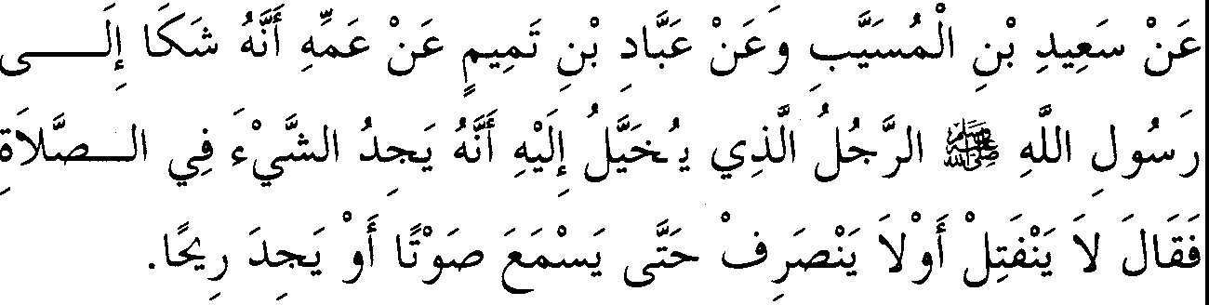

* 1. Diriwayatkan dari Sa'id bin Musayyab, dari Abbad bin Tamim dari pamannya, bahwasanya ia mengadu kepada Rasulullah SAW perihal seorang laki-laki yang merasakan sesuatu dalam shalat?" Nabi SAW menjawab, *"Janganlah ia berpaling (menghentikan sha/atnya) hingga ia mendengar bunyi atau mencium bau."*

**Keterangan Hadits:**

, , *J.*, .) J *(Dan dari Abbad bin Tamim),* maksudnyahadits ini diriwayatkan oleh dua orang; yakni Sa'id bin Musayyab dan Abbad bin Tamim. Dalam riwayat yang dinukil oleh Karimah terjadi kesalahan, dimana tidak tercantum kata sambung *'dan* '. Jelas ini merupakan kekeliruan, karena Sa'id bin Musayyab tidak pemah meriwayatkan hadits dari Abbad bin Tamim. Kemudian ada kemungkinan bahwa syaikh (guru) Sa'id bin Musayyab adalah paman Abbad, sehingga seakan-akan beliau (Imam Bukhari) berkata, "Keduanya meriwayatkan dari paman Abbad." Ada pula kemungkinan syaikh Sa'id tidak disebutkan di tempat ini, dan hadits ini termasuk riwayat *mursal* Sa'id bin Musayyab (yakni beliau langsung menyandarkan kepada Nabi tanpa menyebutkan sahabat

-Penerj.)

Kemungkinan yang pertama dipilih oleh penulis kitab *Al Athraaf,* sedangkan kemungkinan yang kedua diperkuat oleh riwayat Ma'mar terhadap hadits ini, dimana ia meriwayatkan dari Az-Zuhri dari Sa'id bin Musayyab dari Abu Sa'id Al Khudri. Hadits Ma'mar dinukil oleh lbnu Majah, dan para perawinya adalah *tsiqah* (terpercaya), hanya saja ketika hadits ini ditanyakan kepada Imam Ahmad, beliau berkata, "hadits ini adalah hadits *munkar."*

*(Dari pamannya),* maksudnya adalah Abdullah bin Zaid bin

Ashim Al Mazini Al Anshari. Namanya disebutkan oleh Muslim dan selainnya dalam riwayat mereka terhadap hadits tersebut melalui jalur lbnu Uyainah. Lalu para ulama berbeda pendapat, apakah ia paman Abbad dari pihak bapaknya atau dari pihak ibunya?

Uf *(Bahwasanya ia mengadu),* yang mengadu di sini adalah

perawi hadits (paman Abbad). Hal ini lebih dipertegas lagi oleh Ibnu Khuzaimah melalui riwayat Abdul Jabbar bin Alla' dari Sufyan (dan lafazh ini adalah versi beliau) dari pamanya yakni Abdullah bin Zaid. Ia berkata, "Aku pemah bertanya kepada Rasulullah SAW tentang se­ seorang yang... dan seterusnya." Lalu dalam sebagian riwayat disebutkan dengan lafazh, "Telah diadukan... " yakni dalam bentuk pasif. De ikian pula yang terdapat dalam riwayat Imam Muslim sebagaimana diterangkan oleh An-Nawawi. Kemudian Imam An-Nawawi berkata, "Dan tidak disebutkan siapa sebenarnya yang mengadukan hal ini." Beliau menambahkan, "Disebutkan dalam riwayat Imam Bukhari bahwa yang mengadu adalah perawi hadits itu sendiri."

! maksudnya adalah *dzan* (menduga). Makna *dzan* di sini

jauh lebih luas daripada pengertiannya yang terkenal, yakni adanya dua kemungkinan yang mana tidak ada satupun yang lebih kuat. Bahkan, maksud *dzan* (dugaan) dalam hadits ini adalah segala sesuatu yang menyelisihi keyakinan.

, Y *(Mendapatkan atau merasakan sesuatu)* maksudnya

adalah hadats yang keluar darinya. Pengertian ini dapat kita temukan dalam riwayat Al Isma'ili,

; t llf ¼ *J* 4! *(Dikhayalkan kepadanya saat*

*shalat bahwa telah keluar darinya sesuatu).* Di sini terdapat petunjuk untuk tidak menyebutkan langsung sesuatu yang tidak baik dengan namanya kecuali dalam situasi yang mengharuskan atau membutuhkan­ nya.

o')\.. •_.,ah *(Dalam shalat).* Sebagian ulama madzhab Maliki

berpegang dengan makna lahir lafazh ini, sehingga mereka mengkhusus­ kan hukum ini bagi mereka yang sedang shalat saja dan mewajibkan wudhu bagi orang yang ragu di luar shalat. Perbedaan ini mereka dasari dengan alasan bahwa seseorang dilarang untuk membatalkan ibadah, padahal larangan untuk membatalkan ibadah sangat tergantung dengan keabsahan ibadah itu sendiri. Maka, alasan yang mereka kemukakan itu

tidaklah tepat. Di samping itu, sesuatu yang membatalkan wudhu di luar shalat juga dapat membatalkan wudhu di dalamnya, sebagaimana hal-hal lain yang membatalkan wudhu.

J ,,, 0 ,,

**J JI***(jangan berbalik ataujangan membatalkan shalat),* ini

adalah keraguan dari perawi hadits. Ia ragu apakah Nabi SAW mengatakan jangan berpaling ataukah jangan berbalik. Nampaknya keraguan ini timbul dari salah seorang perawi yang bemama Ali, sebab perawi lainnya yang meriwayatkan dari Sufyan dengan tegas mengatakan, "Janganlah berbalik" tanpa ada keraguan.

jt *(atau ia menemukan {merasakan}).* Di sini beliau SAW menggunakan kata "menemukan" dan bukan mencium, agar mencakup pula seseorang yang menyentuh bagian tersebut lalu mencium tangannya.

Akan tetapi pemyataan ini tidak boleh dijadikan dalil oleh mereka yang berpendapat bahwa menyentuh dubur tidak membatalkan wudhu, sebab bisa saja yang disentuh hanyalah daerah sekitamya dan bukan tempat keluamya secara langsung.

Hadits ini memberi keterangan sahnya shalat selama seseorang belum yakin kalau ia telah berhadats. Hadits ini tidak bermaksud untuk mengkhususkan keyakinan bag kedua hal ini. Karena jika makna suatu teks dalil lebih luas daripada lafazhnya, maka yang menjadi pedoman hukum adalah maknanya, sebagaimana yang dikatakan oleh Al Khaththabi.

Imam An-Nawawi berkata, "Hadits ini merupakan dasar kaidah yang mengatakan, bahwa hukum segala sesuatu sebagaimana asalnya sampai ada keyakinan yang menunjukkan sebaliknya; dan keraguan yang timbul tersebut tidak dapat mendatangkan *mudharat* (bahaya)."

Jumhur ulama berpendapat sebagaimana kandungan hadits ini. Diriwayatkan dari Malik, beliau berpendapat bahwa wudhu tetap batal bila seseorang ragu apakah telah keluar sesuatu darinya atau belum. Lalu diriwayatkan dari Imam Malik bahwa wudhu orang seperti itu batal jika berada di luar shalat dan tidak batal bila dalam shalat. Perincian seperti ini dinukil pula dari Al Hasan Al Bashri. Namun pendapat pertama merupakan pendapat yang masyhur dalam madzhab Imam Malik seperti

dikatakan oleh Al Khaththabi, yang diriwayatkan Ibnu Al Qasim darinya. Kemudian diriwayatkan pula oleh Ibnu Nati' dari Imam Malik, beliau berpendapat bahwa wudhu orang yang ragu tersebut tidak batal, sama seperti pendapat jumhur ulama. Sedangkan Ibnu Wahab meriwayatkan bahwa Imam Malik berkata, "Yang lebih aku sukaijika ia berwudhu." Adapun riwayat yang membedakan antara di dalam dan di luar shalat tidak terbukti berasal dari pendapat Imam Malik, tapi berasal dari para pengikutnya.

Kemudian sebagian ulama memahami hadits ini untuk mereka yang memiliki sikap was-was. Alasan mereka adalah, bahwa pengaduan itu tidak mungkin ada kecuali adanya sebab tertentu. Sebagaimana diterangkan dalam hadits yang lebih umum, yaitu hadits Abu Hurairah yang diriwayatkan oleh Imam Muslim, *"Apabi/a salah seorang di antara kamu merasakan dalam perutnya sesuatu lalu ia ragu apakah telah keluar darinya sesuatu atau be/um, maka janganlah ia keluar dari masjid hingga mendengar bunyi atau menemukan (mencium) bau."* Sabda beliau **SAW,** *"Janganlah ia keluar dari masjid'',* maksudnya adalah shalat, sebagaimana ditegaskan oleh Abu Dawud dalam riwayatnya.

Al Iraqi berkata, "Pandangan yang dikemukakan oleh Imam Malik adalah pendapat yang lebih kuat, sebab beliau lebih menjaga shalat yang

·merupakan tujuan utama sehingga beliau tidak memperhitungkan keragu­ raguan dalam membatalkan shalat tersebut. Sementara selain beliau lebih menjaga wudhu yang merupakan sarana, lalu mereka tidak memper­ hitungkan keragu-raguan dalam hal hadats yang dapat membatalkan wudhu tersebut. Padahal, menjaga sesuatu yang menjadi tujuan utama adalah lebih diutamakan daripada menjaga sesuatu yang hanya berfungsi sebagai sarana."

Saya (lbnu Hajar) katakan, "Pandangan ini cukup kuat menurut logika, tetapi tidak sesuai dengan indikasi hadits, dimana seseorang diperintahkan untuk tidak berbalik (membatalkan shalat) hingga benar­ benar yakin (keluar angin)."

Al Khaththabi berkata, "Hadits ini dijadikan dalil oleh mereka yang mewajibkan dijatuhkannya hukuman dera bagi seseorang yang tercium dari mulutnya bau khamer, sebab dalam hadits ini beliau SAW telah

menjadikan bau itu sebagai sesuatu yang dapat dijadikan pedoman untuk menetapkan hukum." Akan tetapi ada kemungkinan untuk dibedakan antara dua perkara ini, sebab *hadd* (hukum pidana) dalam Islam hams digugurkan bila ada syubhat (kesamaran) yang mengiringinya. Sementara masalah bau khamer adalah hal yang syubhat, berbeda dengan persoalan pertama (bau kentut) yang tidak mengandung syubhat.

**5. Berlaku Ringan Dalam Berwudhu**

., ,,,. **,,,_J,,, *(/I* ,,,.J** ., ,,_ ,,, .,,._ ,,,_ ***;p,,.*** ,,,,_

JL._j I *J,.o* {J i\S$ :;iI _:ii J.I *d'*

: JJ *<..t'*

,,,, ,,. ,,,. ,,,.

; ;; 0(/ .. 8:'.G- (J *µ* (J 1

,,,._ ,,. ,,,. **J O** ,,,.;', ,,,,_ **J *(/I*** ,,,, ...... .,,, **J** .,,. ,,,,_ ,,,

ilj

"., .,

*,***J** ,,,. ,,,. ,,,,_ ,.

L-f .,::: t_;:. Jli *<..t'* J.1 *d'* ;J:. ;J:.

J;:s,

... ,,,. ,,. ,,,. ., *,JP* ,,.

**J** ,,,,_ ,,,. ,,,, ***s,*** ,,, ,,,. ,,, ,,,.,,,. ***s,*** *,.* ,,,_ ,,,. .,, ,,,. *,s,,,.* ,,,.

i .. II lj *y*1•1*y*11 *-*·*1*., *$*· .:,lS' t:Jj 1•111 "' . II W a.I

-

*(.,.* i ljJ <lU,' ... '· -1: .. *':.. w,'::•*

***'/J*** ,,,. ,,,.,,,, .,.,,,,. .,,. **J *tJJ ,JP* - J *(/I ,M*** ,,,.,,,_ ,,.

-J J..,,,.S- - -, *y* J *if p*

,,,. ,,. **,,,.J,,,. J.,,,. 0** ,,,._ ,. ,,,. ,,,,_ " ,,,. **J** ,,,, ,,,.

JL_j t:.iJJ *OJ :;* (J *w,j* lyJ i.:.J P

,,,,,, *.* ,,,

; **i**u**P** ,►**,,,,** G

***SI* ,,,,_ J.**

·.,

,:1:;,.i

,,,.,,,, ,,,. Jw ·. **J o**

1,.,. **r**..**-**,**'**.**,, -, - •-**

:1"', · 0

**_j>J n ,**

-

., ,,,. ,,,. ,,,. ,. ,,,, ,,,. **0** ,. ,,,. ,,,. ,. ,,,, ,,,,_ ,,,. ,,,. ,,. .,,._ **J**

· iW \ t :QI olfi {J iG I {J

***s,*** ,,,. ,. **J iP oJ 9,.. ,,.,,,. *s,*** ,,,. ,,,, ,,,, ,,,.

u· \ ,· ...JI -_', *L....:.,\S*u·\ •.. J 0 :1 \Jj , ..._,:;, I I .,.;. *0....1 ..* . ti JI

,,, ,,,. ,,.

· " Jli J '

.-....,,:;, rJi...s-- *J* •

,,,. ,,,.

'. 0 :W. '- ,•

,,,. ,,,. **o... *J*** ,,,, ,,,, **J *(/I*** ., .,,,.

0 , G *':1* 8 .illl

*.r-1* -· ·J..rS' . i - J - i , *Y"" J*

J;;

i1 :i1.} *tS)* Jl) *tj* ►Q i 4j

... ,,. - .. ,,. - ,,. ,,, *I*

-( 1i

* 1. *Diriwayatkan dari Ibnu Abbas bahwasanya Nabi SAW tidur hingga mendengkur, kemudian beliau SAW shalat -dan barangkali*

*ia mengatakan, "Beliau berbaring hingga mendengkur kemudian bangun lalu shalat" (Ali bin Abdullah berkata), "Setelah itu Sufyan menceritakan kejadian ini kepada kami berkali-kali. Cerita itu beliau riwayatkan dari Amru dari Kuraib dari Ibnu Abbas, bahwasanya beliau berkata, 'Pada suatu ma/am aku pernah menginap di rumah bibiku yang bernama Maimunah, Nabi SAW berdiri (bangun) di ma/am itu, maka ketika pada sebagian ma/am nabi SAW berdiri (bangun) lalu berwudhu dari suatu bejana yang tergantung dengan wudhu yang ringan -Amru menggambarkan betapa ringan dan sedikitnya wudhu tersebut- setelah itu beliau berdiri untuk shalat. Akupun berwudhu sebagaimana wudhu beliau, kemudian aku menghampirinya dan berdiri di sebelah kirinya. Lalu Nabi memindahkanku dan menempatkanku di sebelah kanannya. Nabi SAW shalat sebagaimana yang dikehendaki Allah, setelah itu beliau SAW tidur hingga mendengkur. Akhirnya datanglah kepadanya juru adzan untuk memberitahukan kepada­ nya (waktu) shalat (telah masuk). Maka Nabi SAW pergi bersama orang itu lalu shalat tanpa berwudhu lagi.'Kami bertanya kepada Amru, 'Sesungguhnya manusia mengatakan bahwa Rasulullah SAW tidur matanya tapi tidak tidur hatinya.' Amru berkata, 'Aku mendengar Ubaid bin Umair berkata, bahwa Mimpi para nabi adalah wahyu.' Kemudian beliau membaca,* ***'Sesungguhnya aku melihat dalam mimpi bahwa aku menyembelihmu."'*** (Qs. Ash­ Shaffaat (37): 102)

**Keterangan Hadits:**

(Berlaku ringan dalam berwudhu) maksudnya boleh berlaku ringan dalam wudhu.

I **JL.....J J***(Dan barangkali ia mengatakan, ''Beliau SAW*

*berbaring... )* Maksudnya bahwa Sufyan terkadang mengatakan, "Beliau SAW tidur" dan kadang ia mengatakan, "Beliau SAW berbaring." Kedua lafazh ini bukan kata sinonim. Bahkan, antara keduanya mempunyai pengertian umum dan khusus dilihat dari satu segi. Beliau (Sufyan) tidak memaksudkan dalam hal ini untuk menggunakan salah satu dari lafazh

tersebut untuk menggantikan fungsi atau makna lafazh yang lainnya. Bahkan, apabila beliau meriwayatkan hadits ini dengan panjang lebar maka dikatakannya, "Beliau SAW berbaring lalu tidur" seperti yang akan disebutkan. Sedangkan jika beliau menceritakan hadits ini secara ringkas maka ia mengatakan, "Beliau SAW tidur" maksudnya dalam keadaan berbaring, atau "Beliau SAW berbaring" maksudnya dalam keadaan tidur.

ii;!*(Pada suatu malam, maka Nabi SAW bangun...* ) demikian

lafazh yang dinukil sebagian besar perawi. Tetapi dalam riwayat Ibnu As­ Sakan dikatakan, *r'---3* (maka Nabi SAW tidur). Riwayat ini dibenarkan oleh Al Qadhi Iyadh sesuai teks selanjutnya, L.J pi, *J \S"*

(Maka ketika pada sebagian malam Nabi SAW bangun).

Akan tetapi tidak boleh untuk menetapkan bahwa lafazh yang dinukil oleh sebagian besar perawi tersebut salah, sebab masih dapat

dipadukan. Karena, kata ci.i (maka ketika) adalah penjelasan dari yang

sebelumnya. Sehingga kalimat kedua ini meskipun kandungannya sama dengan kalimat pertama, namun keduanya berbeda maknanya.

,,,, .,, ,_

J J *(Amru menggambarkan betapa ringan dan*

*sedikitnya wudhu tersebut).* lbnu Munir berkata, "Meringankan, maksudnya tidak banyak menggosok; dan maksud menyedikitkan adalah tidak membasuh Iebih dari satu kali." Ibnu Munir menambahkan, "Dalam hadits ini terdapat dalil akan kewajiban menggosok anggota wudhu. Sebab jika hal itu boleh ditinggalkan, maka dalam kondisi demikian tentu akan ditinggalkannya. Namun, temyata beliau tetap melakukannya." Akan tetapi ini adalah pemyataan yang tidak dapat diterima, sebab tidak ada dalam riwayat itu yang menunjukkan bahwa yang dimaksud adalah menggosok anggota wudhu, karena cukup mengalirkan air di atas anggota wudhu adalah lebih ringan daripada menggosok meskipun sedikit.

f .,,y *'r (sebagaimana beliau wudhu).* Al Karmani berkata,

"Ibnu Abbas tidak mengatakan berwudhu sama seperti wudhu beliau, karena kesamaan tersebut tidak akan dapat dicapai oleh orang lain."

Hanya saja telah disebutkan dalam hadits ini sebagaimana akan diterangkan kemudian, bahwa lbnu Abbas berkata, "Akupun berdiri dan melakukan seperti apa yang beliau lakukan." Penggunaan kata *mitsl* (seperti) tidaklah berkonsekuensi pada *musawat* (persamaan) dari segala seg1. **l:i,fa. J** *µ (shalat tanpa berwudhu lagi)* merupakan dalil bahwa tidur tidak termasuk *hadats* (perkara yang membatalkan wudhu). Ia hanyalah suatu keadaan dimana sering menyebabkan hadats. Sebab mata beliau SAW tertidur namun hatinya terjaga. Jika terjadi sesuatu yang membatalkan wudhu pada diri beliau, maka beliau akan mengetahuinya. Oleh karena itu, apabila beliau SAW bangun tidur kadang beliau berwudhu dan kadang tidak mengulanginya lagi. Al Khaththabi berkata, "Hati beliau tidak tidur untuk memahami wahyu yang datang kepadanya

pada saat beliau tidur."

.,

L...ill *(Kami bertanya).* Yang bertanya adalah sufyan, dan hadits

tentang ini adalah *shahih* sebagaimana akan disebutkan dari jalur periwayatan yang lain. Adapun Ubaid bin Umair adalah salah seorang pemuka di kalangan tabi'in.

J i j *(Mimpi para nabi adalah wahyu).* Telah diriwayatkan

oleh Imam Muslim dengan silsilah periwayatan yang bersambung kepada Nabi SAW, demikian pula hadits ini akan disebutkan kembali oleh Imam Bukhari pada kitab *Tauhid* dari riwayat Syuraik dari Anas. Adapun konteks ayat yang dibacakan dengan perkataannya bahwa mimpi para nabi termasuk wahyu adalah, apabila mimpi tidak termasuk wahyu maka tidak boleh bagi nabi Ibrahim untuk menyembelih anaknya demi melaksanakan mimpinya.

Sementara Ad-Dawudi (salah seorang pensyarah hadits Bukhari) merasa heran dan berkata, "Perkataan Ubaid bin Umair tidak ada korelasinya dengan persoalan yang dibahas dalam bah ini." Hal itu karena Ad-Dawudi telah membuat komitmen tersendiri terhadap Imam Bukhari untuk tidak menukil suatu hadits kecuali yang ada hubungannya dengan pembahasan yang ada. Namun tidak ada seorang pun selain beliau yang membuat persyaratan seperti ini. Adapun jika yang beliau

(Ad-Dawudi) maksudkan dengan perkataannya, bahwa perkataan Ubaid ini tidak ada sangkut pautnya dengan hadits yang dinukil dalam bah ini, maka hal itu tidak dapat diterima.

Pembahasan selanjutnya tentang hadits ini akan dijelaskan lebih lanjut pada bagian Witir dalam kitab Shalat, *insya Allah.*

**6. Menyempurnakan Wudhu**

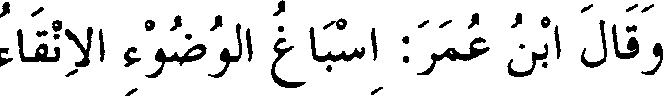

Ibnu Umar berkata, "Menyempumakan wudhu artinya membersihkan dengan sebersih-bersihnya."

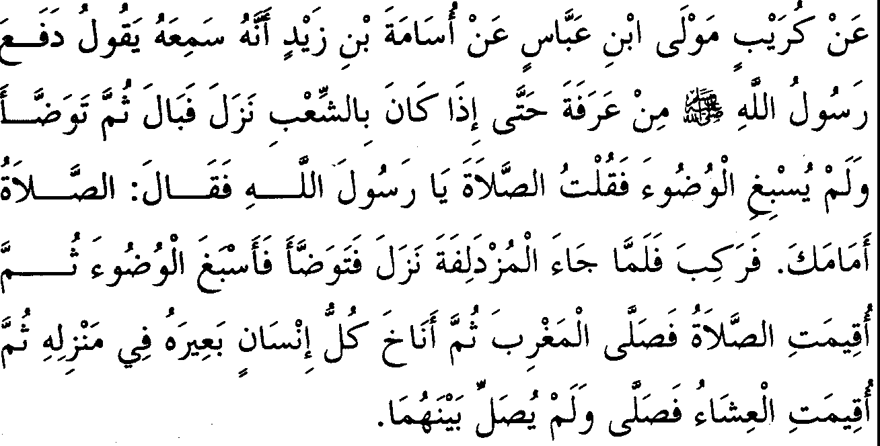

* 1. *Te/ah diriwayatkan dari Kuraib (budak Jbnu Abbas) dari Usamah bin Zaid bahwasanya be/iau mendengar Usamah berkata, "Rasulullah SAW bergerak meningga/kan Arafah. Ketika tiba di suatu jalan pada suatu bukit, beliau turun dan buang air kecil kemudian berwudhu, namun tidak menyempurnakan wudhunya. Aku pun berkata, 'Apakah engkau akan shalat wahai Rasulullah?'*

*Beliau menjawab, 'Nanti di tempat perhentian di depan. 'Beliau SAW kemba/i menaiki (kendaraannya). Ketika sampai di Muzdalifah, beliau SAW turun lalu berwudhu dan menyempurna­ kan wudhunya. Setelah itu dikumandangkan iqamat untuk shalat, maka Nabi SAW sha/at maghrib. Selanjutnya setiap orang menambatkan hewan kendaraannya di tempat masing-masing. Kemudian dikumandangkan iqamat untuk shalat isya dan nabipun shalat. Beliau SAW tidak shalat (sunah) di antara kedua shalat itu (maghrib dan isya')."*

**Keterangan Hadits:**

:J.1 J J *(Ibnu Umar berkata).* Hadits tanpa silsilah periwayatan 1m (hadits mu'allaq) telah dinukil oleh Abdurrazzaq berikut para periwayatnya dalam kitab *Al Mushannaf,* dimana silsilah periwayatnya adalah *shahih.* Hal ini termasuk menafsirkan sesuatu dengan hal yang menjadi konsekuensinya. Karena menyempumakan wudhu berkonse­ kuensi pada bersihnya anggota wudhu. Telah diriwayatkan oleh Ibnu Mundzir melalui silsilah periwayatan yang *shahih,* bahwa lbnu Umar mencuci kedua kakinya saat berwudhu sebanyak tujuh kali. Seakan-akan

.beliau benar-benar mencuci anggota wudhu ini melebihi dari yang lainnya karena kaki pada umumnya merupakan bagian yang bersentuhan dengan kotoran. Hal itu karena disebabkan kebiasaan mereka yang berjalan tanpa alas kaki, *wallahu a'lam.*

I P., J *(Namun tidak menyempurnakan wudhunya)*

maksudnya berlaku ringan dalam melakukan wudhu atau sekedamya saja. Hal ini seperti pembahasan pada bab terdahulu.

I *:-* i *(Akupun berkata, ''Apakah kita akan shalat?").* Kata

1 dibaca *fathah* yang mempunyai dua kemungkinan; *Pertama,*

sebagai suatu anjuran, yakni alangkah baiknya kita shalat. *Kedua,* sebagai pertanyaan, yakni "Apakah engkau hendak melakukan shalat wahai Rasulullah?" Kemungkinan kedua ini diperkuat oleh perkataan Usamah

,,,,, ,, **0 *J,,,***

sendiri dalam salah satu riwayat, **o I** )1 (Akupun berkata,

"Apakah engk:au (Rasulullah) hendak melakukan shalat?"). Kata i ,

**J,, ,, o ...**

cJ

itu bisa juga dibaca *dhammah,* yakni, o I yang berarti o ':>lAll J t,;.

(telah tiba waktu shalat).

f i I J *(Beliau menjawab, ''Nanti di tempat perhentian di depan.*"). Hal ini merupakan dalil disyari'atkannya wudhu agar senantiasa dalam keadaan suci, karena beliau SAW tidak melakukan shalat apapun dengan wudhu tersebut. Sedangkan mereka yang

mengatakan bahwa maksud wudhu di sini adalah *istinja'* (cebok), adalah pendapat yang salah berdasarkan perkataan Usamah riwayat lain,::.. i;,;,J **J--AJ** I *(Maka akupun menuangkan air sedang beliau SAW berwudhu)* Juga berdasarkan hadits di atas, Ji, •!;..fJ *(Namun*

*be/iau tidak menyempurnakan wudhunya).*

Ji, ii Jj*(Beliau SAW turun lalu berwudhu seraya menyempurnakan wudhunya)* Di sini terdapat dalil disyariatkannya mengulangi wudhu tanpa harus diselingi dengan shalat. Akan tetapi Al Khaththabi berkata, "Perkataan ini masih perlu dipertanyakan, sebab mungk:in Nabi SAW melakukan wudhu untuk yang kedua kalinya karena beliau SAW berhadats."

**Catatan:**

Air yang dipakai berwudhu pada saat itu adalah air zamzam. Keterangan tentang ini diriwayatkan oleh Abdullah bin Ahmad bin Hambal dalam tambahan-tambahan beliau terhadap musnad bapaknya, dimana silsilah periwayatan yang beliau sebutkan mempunyai derajat *hasan,* dan riwayat itu berasal dari hadits Ali bin Abu Thalib. Hal ini merupakan sanggahan bagi mereka yang melarang menggunakan air zamzam selain untuk minum. Pembahasan selanjutnya tentang hadits ini akan dijelaskan pada bab Haji.

**7. Membasuh Muka dan Tangan Lebih dari Satu Cidukan**

;j i.;:_f , J. *t,y _:}I J* _;*J* ►

,,. ,,, ,,,,, ,,. ,,, ,,, ,,. , "" ,..

,,,,. ,,. ***1'***

.,,,

► J;:.i <; \J " ***0,a: t*** ►

,,. ,,. *\**

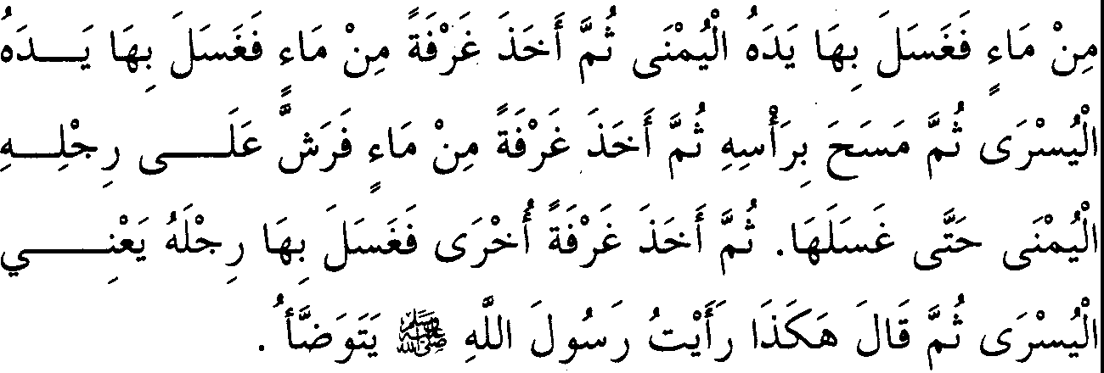i_j i.;:_f , 1: **J l(;:. i *J*** *f* \

**140.** *Diriwayatkan dari Atha' bin Yasar dari Ibnu Abbas, bahwa ia berwudhu lalu membasuh mukanya. Beliau mengambil air dengan tangannya kemudian berkumur-kumur dan memasukkan air ke hidung serta mengeluarkannya. Setelah itu beliau mengambil satu ciduk air lagi dengan tangannya lalu menjadikannya seperti ini* - *dituangkannya di atas tangannya yang lain- dan beliau membasuh mukanya dengan kedua tangannya itu. Seterusnya beliau mengambil air lagi lalu membasuh tangan kanannya, dan mengambil satu ciduk lagi kemudian membasuh tangan kirinya. Selanjutnya beliau mengusap kepalanya. Kemudian beliau mengambil seciduk air dengan tangannya dan memercikkan ke kaki kanannya hingga membasuhnya, dan beliau mengambil satu ciduk lagi lalu membasuh kakinya -yakni yang kiri- setelah itu beliau berkata, "Demikianlah aku melihat Rasulullah SAW berwudhu."*

**Keterangan Hadits:**

"Bab membasuh muka dan tangan dengan satu cidukan". Imam Bukhari memaksudkan perkataan ini untuk memberi penegasan tentang tidak disyaratkannya menciduk air dengan kedua tangan secara bersamaan, sekaligus sebagai isyarat akan kelemahan hadits yang mengatakan bahwasanya Nabi SAW biasa membasuh muka dengan tangan kanannya. Lalu Al Hulaimi mencoba mernadukan kedua riwayat itu. Beliau mengatakan, "Mengarnbil air dengan satu tangan dapat dipraktekkan pada saat seseorang berwudhu dari suatu bejana dimana tangan kirinya dipakai untuk menuangkan air ke tangan kanannya, sedangkan mengambil air dengan rnenggunakan kedua tangan dapat dilakukan pada saat menciduk air dari bejana secara langsung." Akan tetapi konteks lafazh hadits ini tidak sejalan dengan keterangan beliau, karena di sini disebutkan bahwa setelah rnenciduk air dengan satu tangannya, beliau menuangkan ke tangannya yang lain lalu mernbasuh mukanya dengan kedua tangan tersebut.

***l j,j*** .fl*(Bahwasanya ia berwudhu*), dalarn riwayat yang dinukil

oleh Abu Dawud terdapat tarnbahan sebelurn lafazh ini. Abu Dawud

rneriwayatkannya dari jalur Hisyam bin Sa'id dari Zaid bin Aslam, dimana dikatakan,

**r-J'**

• ,,. ,,,. ' , ,, ,, ,, .. ._ <:':' • .,, ,. • ,,

**c.** -

**c.U \$.:U w,fa. Alli J** J **lJ\S" lJI lJ°_kJI**

,,.,,. ,, .,

*(Apakah kamu mau untuk aku perlihatkan bagaimana Rasulullah SAW berwudhu? Dia minta dibawakan satu bejanayang berisi air... )* Sernentara dalam riwayat An-Nasa'i dari Muhammad bin Ajlan dari Zaid, pada bagian awal hadits dikatakan, "Rasulullah SAW berwudhu lalu mengambil air dengan satu kali cidukan."

ii J;:.i *(Beliau mengambil satu ciduk air).* Secara lahiriah, bahwa berkumur-kumur dan mernasukkan air ke dalarn hidung serta rnengeluar­ kannya terrnasuk dalarn lingkup rnernbasuh rnuka. Akan tetapi yang dimaksud dengan rnernbasuh rnuka pada kali pertama seperti tersebut

dalam hadits ini lebih urnurn daripada rnakna yang wajib (rnernbasuhnya) maupun sunah, karena beliau kembali rnernbasuh rnuka untuk kedua kalinya setelah berkurnur-kurnur dan rnernasukkan air ke hidung serta

mengeluarkannya; dan kali ini dilakukan dengan satu cidukan air tersendiri. Pada hadits ini terdapat pula keterangan untuk menyatukan antara berkumur-kumur dan memasukkan air ke hidung serta mengeluarkannya dengan satu kali cidukan. Demikian pula dengan membasuh muka dengan kedua tangan sekaligus apabila dilakukan dengan satu kali cidukan, sebab satu tangan kadang tidak dapat meliputi semua bagian muka.

l *(Selanjutnya beliau mengusap kepalanya)* Tidak disebutkan bahwa mengusap kepala di sini menggunakan air tersendiri, maka keterangan ini dijadikan pegangan oleh mereka yang mengatakan

bahwa air *musta 'ma/* (bekas dipakai) hukumnya adalah suci. Akan tetapi dalam riwayat Abu Dawud disebutkan, "Kemudian beliau mengambil air dengan tangannya lalu mengibaskan tangannya, setelah itu ia mengusap kepalanya." Ditambahkan oleh Imam An-Nasa'i dari riwayat Abdul Aziz Ad-Darawardi dari Zaid, "Dan kedua telinganya sebanyak satu kali." Dari riwayat Ibnu Ajlan dikatakan, "Bagian dalamnya dengan telunjuk dan bagian luarnya dengan ibu jari." Sedangkan dalam riwayat Ibnu Khuzaimah, "Beliau memasukkan kedua jari telunjuknya pada kedua telingannya."

*,js, J') (memerciki kakinya),* maksudnya membasahi kakinya

sedikit demi sedikit sampai dapat dikatakan membasuh.

1+1 , *,? (Hingga beliau membasuhnya)* adalah penjelasan yang menegaskan bahwa beliau tidak hanya sekedar memercikkan air ke kakinya. Adapun hadits yang disebutkan dalam riwayat Abu Dawud dan

Hakim, "Beliau memerciki kaki kanannya, dan saat itu beliau sedang

rilemakai sandal. Kemudian beliau mengusap kaki tersebut dengan kedua tangannya, satu tangan di bagian atas kaki dan satu lagi di bagian bawah sandal." Sesungguhnya yang dimaksud "mengusap" di sini adalah meratakan air ke seluruh bagian (kaki). Sementara telah dinukil riwayat *shahih* yang menyatakan bahwa beliau SAW pernah berwudhu sambil memakai sandal, sebagaimana akan disebutkan oleh Imam Bukhari dalam pembahasan selanjutnya dari hadits Ibnu Umar. Sedangkan pernyataan dalam hadits ini "Di bawah sandal" jika tidak pahami sebagai kata kiasan

dari **kaki,** maka termasuk riwayat *syadz* (menyelisihi riwayat yang lebih kuat). Perawinya adalah Hisyam bin Sa'ad, seorang yang tidak diterima bila meriwayatkan hadits secara sendirian, lalu bagaimana lagi jika riwayatnya itu menyelisihi riwayat yang lebih kuat?

I *ili.-1* J ..*(Dan beliau mengambil lagi satu ciduk air*

*dengan tangannya lalu membasuh kakinya -yakni yang kiri)* yang mengucapkan kata *''yakni''* adalah Zaid bin Aslam (perawi yang menerima hadits ini dari Atha') ataupun para perawi sesudahnya.

Hadits ini telah dijadikan dalil oleh Ibnu Baththal untuk menunjukkan bahwa air *musta 'ma/* (yang telah dipakai bersuci) adalah suci hukumnya. Karena satu anggota wudhu bila dibasuh satu kali, maka air bekas membasuh yang masih tersisa di tangan akan menyentuh anggota wudhu berikutnya. Demikian pula cidukan air yang berada di tangan bila dibasuhkan kepada anggota wudhu, maka dianggap sebagai air *musta'ma/* bagi anggota wudhu yang dibasuh (karena sebelumnya ia telah tersentuh oleh tangan). Namun perkataan ini dapat dijawab dengan mengatakan, "Selama air itu belum berpisah dengan tangan tidak dapat dikatakan air *musta'ma/.* Akan tetapi, jawaban ini butuh analisa yang lebih mendalam lagi."

1. **Membaca Basmalah dalam Setiap Keadaan dan Saat Melakukan Hubungan Suami Isteri**

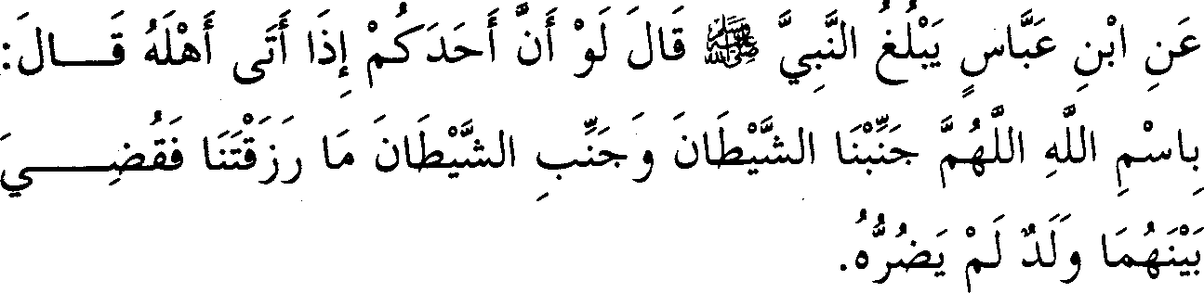

* 1. *Diriwayatkan dari Jbnu Abbas dari Nabi SAW, "Apabila salah seorang di antara kamu mendatangi istrinya (bersetubuh) dan mengucapkan, 'Dengan nama Allah, Ya Allah, jauhkanlah kami dari syetan dan jauhkanlah syetan dari apa yang Engkau*

*anugerahkan sebagai rezeki bagi kami* ', *lalu ditetapkan bagi mereka berdua seorang anak, maka syetan tidak akan membahayakannya."*

**Keterangan Hadits:**

"Bab membaca basmalah dalam setiap keadaan dan saat melakukan jima' (hubungan suami isteri)." Kata (jima') telah dianeksasikan *(athaj)* dengan kata sebelumnya *Ch.al).* Hal ini tergolong aneksasi makna yang khusus terhadap makna yang umum, untuk memberi penekanan agar lebih diperhatikan. Sementara keumuman itu tidak kita dapatkan dari

makna lahiriah hadits tersebut, melainkan dapat kita pahai:ni dari metode *Al Au/a* (lebih utama). Karena apabila basmalah disyariatkan saat melakukan *jima'* (hubungan suami isteri), sementara pada kondisi demikian lebih dianjurkan untuk diam, maka tentu pada kondisi selain itu lebih utama lagi untuk mengucapkan basmalah.

Dalam bah ini terdapat pula isyarat mengenai bantahan terhadap riwayat yang tidak menyukai menyebut nama Allah dalam keadaan buang air besar dan melakukan *jima* '. Meskipun kebenaran hadits ini dapat diterima, tetapi hadits tersebut tidak bertentangan dengan hadits

.yang disebutkan oleh Imam Bukhari dalam bah ini. Sebab riwayat yang menyatakan tidak disukai menyebut basmalah saat hubungan suami isteri dibatasi pada kondisi saat menginginkan hubungan biologis, sebagaimana akan dijelaskan pada pembahasan selanjutnya dari jalur periwayatan yang lain. Adapun hadits yang disebutkan oleh Imam Bukhari di sini pengertiannya dibatasi oleh riwayat yang dinukil oleh Imam Ibnu Abi Syaibah dari jalur Al Qamah dari Ibnu Mas'ud, "Biasanya Rasulullah SAW bila melakukan hubungan dengan isterinya, maka beliau

mengucapkan, j **1b:••**1 I (Ya Allah,janganlah

Engkau jadikan bagian bagi syetan terhadap rezeki yang Engkau berikan kepadaku).

Selanjutnya hadits ini akan dibahas dalam bab nikah. Lalu Al Karmani menyebutkan bahwa dia pemah membaca pada naskah yang pemah dibacakan di hadapan Al Firabri, "Ditanyakan kepada Abu Abdullah ( Imam Bukhari), 'Apakah boleh bagi mereka yang tidak dapat

berbahasa Arab mengucapkan doa itu dalam bahasa Persia?' Beliau menjawab, 'Ya, boleh.'

**9. Apa yang Diucapkan Saat Buang Hajat**

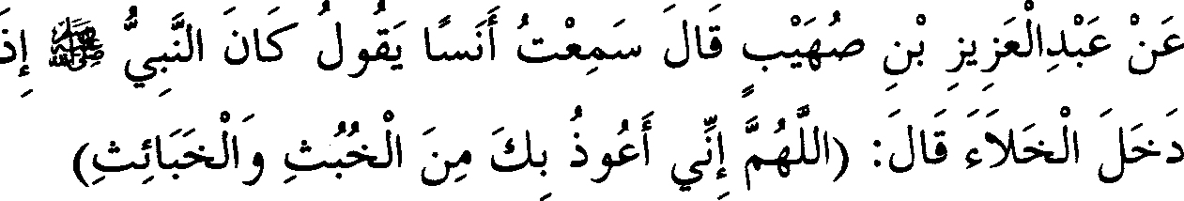

, ,,, **0 *.A*** ,,, ,,, ,. *.,* ,,, ,,,,,, ,,. ,,,

*'1'* l l) :a;\ *J* JuJ o'j-°j, lf

,.

< 1 a;!- *Jo'*

t f\;.. j *Jo* J ,. Jij ( l l) :.) *y* Jij

,. "

,,,. ***J* O** ,,,,, , ,,,,. ,,; **0**

. ( 0i *.)\)* l l) :j:;JI

,.

* 1. *Diriwayatkan dari Abdul Aziz bin Shuhaib, ia berkata, ''Aku mendengar Anas berkata bahwa, 'Biasanya apabila Nabi SAW memasuki tempat buang hajat, maka beliau berdoa, 'Ya Allah, Aku berlindung kepada-Mu dari Al Khubuts dan Al Khaba 'its.* '"

Hadits ini diriwayatkan juga dari lbnu Ar'arah dari Syu'bah. Ghundar berkata, "Telah diriwayatkan dari Syu'bah, *'Apabila salah seorang di antara kamu mendatangi tempat buang hajat... "'* Lalu Musa berkata, "Telah diriwayatkan dari Hammad, *'Apabila telah masuk."'* Sementara Sa'id bin Zaid berkata, "Telah menceritakan kepada kami Abdul Aziz, *'Apabila hendak masuk* '"

**Keterangan Hadits:**

"Bab apa yang diucapkan saat buang hajat", yakni saat hendak masuk ke tempat buang hajat jika tempat tersebut memang khusus dipersiapkan untuk buang hajat. sedangkan jika ia bukan tempat yang

dikhususkan untuk buang hajat, maka perkataan Imam Bukhari di atas dipahami sebagaimana makna tekstualnya.

Penyebutan bah ini dan beberapa bah sesudahnya (yakni sampai pada bah wudhu satu kali) telah menimbulkan kemusykilan tersendiri, sebab beliau (Imam Bukhari) memulai kitab wudhu ini dengan menyebutkan bab-bab yang berhubungan dengan wudhu. Di antaranya beliau menyebutkan wajib wudhu, syarat dan keutamaannya. Demikian pula beliau menyebutkan bolehnya meringankan pelaksanaan wudhu, keutamaan untuk menyempumakannya, mencuci muka dan membaca basmalah. Meski bab yang membahas tentang basmalah disebutkan lebih akhir daripada membasuh muka, namun hal itu tidak memberi pengaruh yang berarti. Sebab, penyebutan basmalah beriringan dengan awal mula membasuh muka. Untuk itu, masalahnya tidak berbeda apakah basmalah disebutkan sebelum masalah membasuh muka atau sebaliknya. Akan tetapi yang menjadi permasalahan bahwa setelah menyebutkan persoalan yang berhubungan dengan basmalah, beliau menerangkan mengenai apa yang diucapkan oleh seseorang saat mau ke tempat buang hajat. Selanjutnya beliau menyebutkan dengan bab-bab yang berhubungan dengan *istinja* '. Setelah itu beliau kembali lagi ke masalah wudhu yang dilakukan dengan membasuh -anggota wudhu- satu kali.

Nampaknya hubungan antara bah yang satu dan bah lainnya di tempat ini tidaklah diketahui dengan baik oleh Al Karmani, sehingga beliau berkata, "Dalam konteks apa sehingga' bah tentang 'basmalah' disebutkan lebih akhir daripada bab-bab sebelumnya, padahal sesungguhnya 'basmalah' diucapkan sebelum membasuh muka? Kemudian apa hubungannya sehingga bab-bab tentang buang hajat disisipkan di antara bab-bab tentang wudhu?" Selanjutnya beliau menjawab, "Aku katakan bahwa Imam Bukhari tidak terlalu memperhatikan urutan bab-bab yang beliau sebutkan, karena maksud utama beliau adalah menukil hadits-hadits dan apa yang berkaitan dengan kitab *shahih* beliau, tidak ada maksud lain."

Akan tetapi jawaban yang beliau paparkan di tempat ini beliau bantah sendiri dalam kitab tafsir, dimana setelah beliau (Al Karmani) mendiskusikan perbuatan Imam Bukhari yang telah menukil beberapa masalah yang berhubungan dengan penafsiran beberapa lafazh, maka

beliau berkata, "Andaikata Bukhari tidak menyebutkan masalah ini niscaya hal ini lebih utama, sebab semua itu tidak masuk dalam lingkup pembahasan kitab beliau."

Demikian juga yang beliau katakan di berbagai tempat pada saat ia tidak menemukan kesesuaian antara apa yang dikatakan oleh Imam Bukhari dengan bahasan kitabnya. Padahal segala apa yang disebutkan oleh Imam Bukhari dalam menafsirkan lafazh-lafazh yang rumit beliau nukil dari para pakar di bidang itu; seperti Abu Ubaidah, An-Nadhr bin Syamuel dan Al Farra' serta selain mereka. Adapun dalam masalah­ masalah fikih, umumnya beliau berpedoman dengan pendapat Syafi'i dan Abu Ubaid serta lainnya. Sedangkan seluk beluk ilmu kalam dinukil dari Al Karabisi, lbnu Kilab dan lainnya.

Yang lebih aneh lagi, Al Kannani mengatakan bahwa Imam Bukhari tidak bermaksud untuk menyusun secara baik urutan bab-bab dalam kitab ini. Padahal tidak ada di antara sekian banyak penulis yang dikenal memperhatikan persoalan ini dengan baik selain Imam Bukhari. Hingga sejumlah ulama berkata, "Sungguh Imam Bukhari memiliki pemahaman yang benar-benar mendalam dalam menyusun urutan bab­ bab dalam kitab ini."

Dalam syarah ini saya telah menyebutkan dengan jelas ketelitian Imam Bukhari. Setelah melakukan penelitian dalam masalah ini, sekilas saya mendapatkan apa yang diduga oleh orang-orang yang beranggapan bahwa Imam Bukhari tidak memperhatikan penyusunan bab-bab dengan urutan yang baik seperti yang dikatakan oleh Al Karmani. Akan tetapi dalam masalah shalat, beliau telah memperhatikan urutan-urutan bab secara sempuma sebagaimana yang akan saya jelaskan.

Adapun dalam pembahasan tentang wudhu ini, terbersit dalam benak saya bahwa Imam Bukhari terlebih dahulu menyebutkan kewajiban wudhu sebagaimana yang telah saya sebutkan, karena wudhu merupakan syarat sahnya shalat. Setelah itu beliau menyebutkan keutamaan wudhu serta keterangan bahwa wudhu tidak wajib melainkan benar-benar yakin berhadats.

la juga menyebutkan bahwa membasuh anggota wudhu melebihi dari batasan yang ditetapkan adalah bukan menjadi syarat, tetapi jika hal

itu dilakukan maka lebih utama. Di samping itu beliau menyebutkan pula keterangan untuk membasuh sebagian anggota wudhu dengan sekali cidukan tangan. Demikian pula membaca basmalah saat akan wudhu, disyariatkan sebagaimana hal ini disyariatkan bagi mereka yang akan buang hajat.

Lalu dari sini beliau menyebutkan adab *istinja'* dan syarat­ syaratnya. Setelah itu beliau kembali menerangkan bahwa yang wajib dalam berwudhu adalah membasuh anggota wudhu satu kali-satu kali, sedangkan membasuhnya dua atau tiga kali adalah sunah. Selanjutnya beliau menyebutkan *istinsyaq* (memasukkan air ke dalam hidung) sebagai isyarat untuk membersihkan anggota yang tersembunyi sebelum yang biasa nampak. Oleh karena dalam hadits tentang *istinsyaq* terdapat perintah untuk *istinja'* (cebok) dengan menggunakan batu dalam jumlah yang ganjil, maka beliau memuatnya dalam judul bah tersendiri karena masih dalam lingkup kebersihan.

Lalu beliau kembali membahas hukum berlaku ringan dalam berwudhu. Beliau menulis satu bab dengan judul membasuh kaki dan bukan mengusap sepatu, dimana hal ini sebagai isyarat bahwa berlaku ringan saat berwudhu tidak cukup dengan sekedar mengusap dalam artian

.tidak mencapai kategori membasuh. Kemudian beliau membahas masalah berkumur-kumur, karenanya merupakan bagian yang mengiringi *istinsyaq* (memasukkan air ke dalam hidung).

Setelah itu beliau menyebutkan masalah "membasuh kedua mata kaki", agar tidak timbul dugaan bahwa keduanya bukan termasuk kaki. Beliau menyebutkan pula "membasuh kedua kaki yang memakai sandal", sebagai bantahan bagi mereka yang mencukupkan membasuh sandal bagi yang memakainya. Setelah itu beliau menyebutkan keutamaan memulai anggota wudhu bagian kanan, kapan seseorang wajib mencari air wudhu, hukum air yang dipakai berwudhu, hal-hal yang mewajibkan wudhu dan meminta bantuan saat berwudhu.

Kemudian beliau menyebutkan hal-hal yang tidak boleh dilakukan oleh orang yang tidak dalam keadaan berwudhu. Setiap kali beliau menyebutkan salah satu anggota selalu diiringinya dengan hal-hal yang ada hubungannya dengan hal itu bagi mereka yang memperhatikannya

dengan cermat, hingga akhimya beliau mengakhiri kitab wudhu dengan metode seperti ini. Namun pada bagian shalat, beliau (Imam Bukhari) menempuh metode yang lebih mudah, dimana beliau menyebutkan urutan bab dengan kesesuaian yang sangat jelas. Seakan-akan beliau

begitu mendalami per.soalan tersebut, *wallahu a 'lam.*

, . .

Lafazh ,• !JI adalah bentuk jamak dari ,• :..:.J1, sedangkan t;;:JI adalah bentuk jamak dari i;;.,;J,. Adapun maksudnya adalah syetan jenis laki-laki dan perempuan, demikian yang dikatakan oleh Al Khaththabi dan Ibnu Hibban serta lainnya.

Disebutkan dalam *Naskah Ibnu Asakir,* "Abu Abdullah (Imam Bukhari) berkata, 'lafazh I kadang pula dibaca I yang berarti

sesuatu yang tidak disukai, sebagaimana yang dikatakan oleh Ibnu Al Arabi. Jika dalam bentuk perkataan, maka berarti caci maki. Apabila dalam bentuk ideologi, maka berarti kekufuran. Jika berupa makanan, maka ia adalah makanan yang haram. Apabila berbentuk minuman, maka ia adalah minuman yang berbahaya. Atas dasar ini, maka yang dimaksud dengan *Al Khaba 'its* adalah maksiat ataupun perbuatan-perbuatan tercela secara umum. Oleh karena itu, maka dalam riwayat Tirmidzi dan yang lainnya disebutkan, "Aku berlin_dung kepada Allah dari *Al Khubts* dan *Al Khabiits"* atau *"Al Khubuts* dan *Al Khaba 'its"* yakni dari segala sesuatu yang tidak disukai dan yang tercela, ataupun syetan laki-laki dan perempuan.

Nabi SAW memohon perlindungan tersebut untuk menampakkan sikap penghambaan. Di samping itu, Nabi juga mengeraskan suaranya saat membacanya, hal itu untuk mengajari para sahabatnya. Hadits ini telah diriwayatkan oleh Al Umari melalui jalur periwayatan Abdul Aziz bin Al Mukhtar dari Abdul Aziz bin Shuhaib dalam bentuk perintah, beliau bersabda, *"Apabila kamu masuk ke tempat buang hajat maka ucapkanlah, 'Dengan nama Allah, aku ber/indung kepada Allah dari Al Khubuts dan Al Khaba 'its."'* Silsilah periwayatan hadits ini sesuai klasifikasi hadits *shahih* yang dimuat dalam kitab Imam Muslim. Dalam riwayat ini terdapat tambahan untuk mengucapkan basmalah, dan aku tidak menemukannya kecuali dalam riwayat ini.

**i:,...S.** I Ii *(Hadits ini diriwayatkan pula dari lbnu Ar'arah*).

Nama beliau adalah Muhammad, dan hadits yang beliau riwayatkan dinukil oleh Imam Bukhari dalam bab doa.

**Jl..-JJ** *(Dan Ghundar berkata).* Hadits tanpa silsilah periwayatan ini disebutkan oleh Al Bazzar berikut para perawinya dalam musnad beliau dari Muhammad bin Basysyar Bandar, dari Ghundar

dengan redaksi beliau. Hadits ini dinukil pula oleh Ahmad bin Hambal

, , ,

dari Ghundar dengan lafazh, .) I ! (Apabila salah seorang di antara

kamu masuk).

ir-';J J *(Musa berkata)* maksudnya adalah Musa bin Isma'il At­ Tabudzaki. Sedangkan Hammad adalah Ibnu Salamah, yakni Abdul Aziz bin Shuhaib. Hadits melalui jalur periwayatan ini, para perawinya disebutkan secara lengkap oleh Al Baihaqi dengan lafazh seperti di atas.

***:L--!i:;.*** *'- ,"* **J J** *(Sementara Sa 'id bin Zaid berkata).* Beliau adalah saudara Hammad bin Zaid, dan riwayat beliau ini disebutkan oleh Imam Bukhari berikut silsilah periwayatannya dalam kitab *Al Adab Al Mufrad,* dimana beliau berkata, "Abu Nu'man telah menceritakan kepada kami dari Sa'id bin Zaid, dari Abdul Aziz bin Shuhaib dari Anas. Ia berkata,

·'Biasanya Nabi SAW jika ingin memasuki tempat buang hajat, beliau mengucapkan ... " seperti hadits dalam bah ini."

Riwayat ini memberi penjelasan mengenai maksud dari lafazh hadits di atas yang berbunyi, "Biasanya apabila Nabi SAW memasuki tempat buang hajat." Yakni beliau mengucapkan doa pada saat akan masuk, bukan setelah masuk. Ini khusus tempat yang telah disiapkan untuk buang hajat, hal itu dapat dipahami dari kata *"masuk* ". Maka Ibnu Baththal berkata, "Apabila salah seorang di antara kamu mendatangi tempat buang hajat..." jauh lebih umum karena cakupannya cukup luas.

Dalam hal ini ada dua pembahasan yang perlu diperhatikan; ***Pertama,*** apakah dzikir ini khusus pada tempat-tempat yang khusus disiapkan untuk buang hajat dikarenakan tempat-tempat tersebut didiami syetan sebagaimana disebutkan dalam hadits Zaid bin Arqam dalam kitab *As-Sunan,* ataukah dzikir ini diucapkan secara umum, bahkan seseorang

■

yang kencing di samping rumah? Yang lebih benar adalah pandangan kedua, selama seseorang belum memulai buang hajat.

Pembahasan ***kedua,*** kapankah dzikir itu diucapkan? Barangsiapa yang memandang makruh untuk menyebut nama Allah dalam kondisi seperti ini, maka ia memberi perincian sebagai berikut; apabila di tempat yang disiapkan khusus untuk buang hajat maka diucapkan pada saat sebelum masuk. Adapun pada tempat selain itu, maka diucapkan pada awal mula melakukan pekerjaan buang hajat seperti saat hendak menyingkap pakaian. Demikian pendapat jumhur ulama. Mereka mengatakan pula bahwa bagi orang yang lupa, maka ia mengucapkannya dalam hati, bukan dengan lisannya. Sedangkan mereka yang membolehkan seperti dinukil dari Malik, tidak membutuhkan perincian seperti di atas.

Perlu diperhatikan bahwa Sa'id bin Zaid yang meriwayatkan keterangan tentang makna dari perkataan, *"Apabila Nabi SAW masuk tempat buang hajat* ': adalah orang yang *shaduq,* sebagian ulama telah memperbincangkan tentang hafalannya. Riwayat beliau tidak disebutkan oleh Imam Bukhari kecuali di tempat ini, dan itupun hanya dalam bentuk *ta'liq* (tanpa menyebutkan silsilah periwayatannya). Akan tetapi yang meriwayatkan lafazh seperti ini bukan hanya beliau sendiri, dimana lafazh serupa telah diriwayatkan oleh Musaddad dari Abdul Warits dari Abdul Aziz. Lalu diriwayatkan pula oleh Al Baihaqi dari jalur periwayatan Abdul Aziz, dimana kedudukannya sama seperti klasifikasi hadits *shahih* yang dimuat dalam *Shahih Bukhari.*

**40 - FATBUL SAARI**

* + 1. **Bab Menyiapkan Air di Tempat Buang Hajat**

,,. ,,,, ,,,, ,,. ,,,, ,,,,,,, **0** ,,. ,,,, ,,,_ ,,_ ***:P*** ,,,, ,,,,

:JL._j l.. J .. I :.;. :,,,,i1 0i ,v, ' J,,. I

:+-u

**YI! *t/J,,,,*** ,,,_ "' ,,,, ,,,. ,,,, ,,,,, ,,,, ,,,,

*J*

,,,,

. :u1 *J* 1 Jw 1.u J

143. *Diriwayatkan dari Jbnu Abbas bahwasanya Nabi SAW masuk ke tempat buang hajat, dan aku menyiapkan air wudhu untuknya. Maka Nabi SAW bertanya, "Siapakah yang menyiapkan air ini?* " *Lalu diberitahukan kepadanya bahwa aku yang meletakkannya, lalu beliau berdoa, "Ya Allah, berilah dia pemahaman yang mendalam tentang agama."*

**Keterangan Hadits:**

I **J 41** *) (aku menyiapkan air wudhu untuknya),* yakni air untuk beliau pakai berwudhu. Lalu ada pula yang mengatakan bahwa ada kemungkinan air tersebut diberikan oleh lbnu Abbas kepada Nabi untuk

* dipakai beristinja' (cebok). Akan tetapi, pandangan ini perlu dicermati lebih lanjut.

**LJ** *(Lalu diberitahukan)* telah disebutkan dalam kitab "Ilmu" bahwa yang memberitahukan hal itu adalah Maimunah binti Al Harits (bibi lbnu Abbas). At-Taimi berkata, "Dalam hadits ini terdapat

keterangan bahwa membalas suatu kebaikan dengan doa adalah sangat dianjurkan." Lalu Ibnu Al Munir berkata, "Kesesuaian doa untuk lbnu Abbas agar diberi pemahaman tentang agama setelah beliau menyiapkan air tersebut, adalah karena Ibnu Abbas merasa ragu apa yang harus dilakukan antara tiga hal berikut ini; yaitu masuk ke tempat Nabi sambil membawa air, meletakkan air di dekat tempat tersebut agar mudah didapat, atau tidak melakukan apa-apa. Kemudian Nabi melihat bahwa apa yang telah dilakukan oleh Ibnu Abbas itu lebih tepat. Karena jika ia masuk dengan membawa air, maka hal itu dapat menyingkap aurat beliau SAW. Sementara jika ia tidak berbuat apa-apa, maka akan menyulitkan beliau SAW untuk mendapatkan air. Perbuatan Ibnu Abbas ini

L

menunjukkan kecerdasannya, maka Nabi mendoakannya untuk diberi pemahaman tentang agama agar ia dapat memperoleh manfaat. Sementara sebagian pembahasan hadits ini telah diterangkan terdahulu dalam bab Ilmu.

* + - 1. **Tidak Boleh Menghadap Kiblat Saat Buang Air Besar atau Kecil, Kecuali Bila Berada Dalam Suatu Bangunan atau Terhalang Tembok Maupun yang**

**Sepertinya**

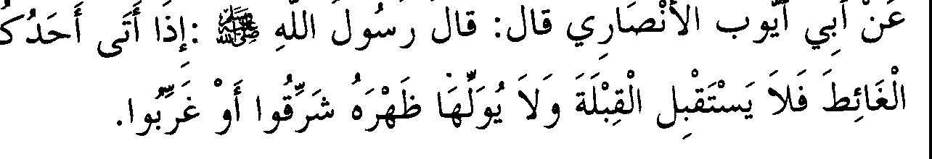

144. *Diriwayatkan dari Abu Ayyub Al Anshari bahwa ia berkata, "Rasulullah SAW bersabqa, 'Apabila salah seorang di antara kamu mendatangi tempat buang air besar, maka janganlah ia menghadap ke arah kiblat dan jangan pula membelakanginya. Akan tetapi, menghadaplah ke timur atau ke barat."*

**Keterangan Hadits:**

Pengertian "Kecuali bila berada di suatu bangunan, terhadang tembok maupun yang sepertinya" adalah seperti batu besar, pagar, pohon dan pembatas-pembatas lain. Al Isma'ili berkata, "Dalam hadits yang disebutkan pada bab ini tidak ada keterangan yang mengindikasikan pengecualian seperti itu." Perkataan ini aku jawab dengan tiga jawaban: *Pertama,* bahwa pengecualian itu didasarkan pada hakikat lafazh *Al Gha'ith* (tempat buang air besar) di mana menurut hakikat bahasa, *Al Gha 'ith* adalah suatu tempat datar di muka bumi yang terdapat di lapangan terbuka. Meskipun setelah itu lafazh *Al Gha'ith* dipakai untuk nama semua yang dikhususkan sebagai tempat buang air besar dalam arti

'j

i

**42 - FATHUL BAAR1**

*majaz* (kiasan). Maka, larangan dalam hadits di atas khusus untuk tempat yang terbuka. Sebab suatu lafazh bila tidak dibatasi dengan sesuatu, maka maknanya kembali kepada hakikat lafazh tersebut. Jawaban ini di­ kemukakan oleh Al Isma'ili yang merupakanjawaban yang terkuat.

*Kedua,* menghadap ke arah kiblat dapat terealisasi bila seseorang berada di lapangan terbuka, sementara bila terhalang tembok atau bangunan, maka secara adat kebiasaan dinamakan menghadap kepada hal-hal tersebut. Demikianlah yang dikatakan oleh lbnu Al Munir. Pendapat ini menjadi kuat bila dikatakan bahwa tempat-tempat untuk buang air besar tidak dapat digunakan untuk shalat, sehingga tidak ada istilah kiblat pada tempat-tempat tersebut. Akan tetapi jawaban ini dikritisi, karena hal itu mengakibatkan tidak sahnya shalat seseorang yang antara ia dengan Ka'bah ada tempat yang tidak sah untuk dipergunakan shalat, dan ini adalah batil. *Ketiga,* pengecualin di atas adalah berdasarkan hadits Ibnu Umar yang disebutkan setelah bah ini, sebab hadits-hadits Nabi SAW adalah merupakan satu kesatuan. Jawaban ini diutarakan oleh lbnu Baththal serta disetujui oleh lbnu Tin dan lainnya.

Apabila dikatakan, "Mengapa kamu memberi makna *Al Gha'ith* sebagaimana arti hakikinya dan tidak mengartikannya dengan arti yang lebih luas, sehingga dapat mencakup tempat terbuka maupun bangunan

. tertutup. Terlebih lagi sahabat yang meriwayatkan hadits ini telah memberi makna hadits tadi dalam arti yang luas dan umum, dimana beliau -sebagaimana yang akan disebutkan oleh Imam Bukhari dalam bah Kiblat penduduk Madinah pada awal mula disyariatkannya shalat­ berkata, "Kami mendatangi negeri Syam, lalu kami temui tempat-tempat untuk buang hajat telah dibangun menghadap kiblat, maka kami pun berpaling (mengambil arah berlawanan) dari arah bangunan itu seraya memohon ampun."

Pertanyaan ini dapat dijawab dengan mengatakan, "Abu Ayyub Al Anshari (perawi hadits yang dimaksud) telah memberi makna lafazh *Al Gha 'ith* dari segi hakikat dan *majaz* sekaligus, dan itulah yang seharus­ nya dilakukan. Seakan-akan hadits yang mengkhususkan makna itu hanya pada tempat terbuka belum sampai kepada beliau. Adaikata tidak ada hadits lbnu Umar yang mengindikasikan bahwa yang dimaksud dengan larangan menghadap kiblat saat buang air besar tidak berlaku pada tempat tertutup seperti bangunan, niscaya kami akan berpendapat

pula bahwa larangan itu berlaku umum baik di tempat terbuka maupun tertutup. Sementara mengamalkan kedua dalil yang ada lebih utama daripada mengabaikan salah satunya. Disebutkan dalam hadits Jabir, - sebagaimana yang diriwayatkan oleh Ahmad, Abu Dawud dan Ibnu Khuzaimah dan lainnya- sebuah keterangan yang menguatkan pandangan ini. Adapun lafazh hadits tersebut versi Imam Ahmad, adalah:

I :Jli . w, Iii ' !J 1+1:a;• 1 J1 iqi, :,;:.r f u , J \S'

, a.u.,JI .Ir-;;--;•--J 0 ,, *r* **\iu**. -IJ-0 ' *.r*I 'i*-*

... • ... 0 , ... ,,

, , ,

*(Rasulullah SAW melarang kami membelakangi atau menghadap kiblat dengan kemaluan-kemaluan kami saat kami menumpahkan air (kencing). Jabir menambahkan, "Kemudian aku pernah melihat beliau SAW setahun sebelum wafat kencing dengan menghadap kiblat.")* Sebenamya hadits ini bukan sebagai penghapus hukum larangan menghadap kiblat sebagaimana anggapan sebagian orang, akan tetapi hadits ini harus dipahami bahwa kejadian tersebut berlangsung di tempat tertutup (bangunan) mengingat kebiasaan Nabi SAW yang senantiasa menutup diri bila melakukan hal-hal seperti itu. Adapun ketika Ibnu Umar melihat beliau sedang kencing adalah tanpa sengaja -sebagaimana disebutkan kemudian- demikian pula dengan kejadian yang dialami oleh Jabir.

Pandangan yang mengatakan bahwa perbuatan itu hanyalah khusus dibolehkan bagi Nabi tidak dapat dibenarkan, karena perkara yang khusus bagi Nabi SAW tidak ditetapkan dengan dalil yang masih memiliki kemungkinan lain. Sementara hadits Ibnu Umar yang akan disebutkan kemudian memberi keterangan bolehnya buang hajat sambil membelakangi kiblat apabila berada di tempat tertutup (bangunan), sementara hadits Jabir menunjukkan kebolehan menghadap kiblat. Andaikata bukan karena hadits Jabir ini, tentu hadits Abu Ayyub (tentang larangan menghadap kiblat saat buang hajat) tidak dikhususkan dengan hadits Ibnu Umar selain kebolehan untuk membelakanginya saja, dan tidak boleh dikatakan bahwa kebolehan untuk menghadap kiblat diana­ logikan dengan keterangan yang membolehkan membelakanginya. Analogi dalam hal ini tidak diperbolehkan, karena menghadap kiblat jauh lebih berat kadarnya dibandingkan dengan membelakanginya.

Lalu sebagian ulama ada yang berpedoman dengan hadits ini sehingga membolehkan untuk membelakangi kiblat saat buang hajat dan

tidak boleh untuk, menghadapnya, pendapat ini dinukil dari Abu Hanifah serta Ahmad. Di samping itu ada pula pendapat yang membedakan antara tempat terbuka dan tempat tertutup (dalam bangunan tertentu), dimana mereka memperbolehkannya di tempat tertutup dan melarangnya di tempat terbuka, baik menghadap maupun membelakangi-nya. Jurnhur ulama berkata, "Pendapat terakhir ini adalah pendapat madzhab Imam Malik, Imam Syafi'i dan Ishaq. Ini merupakan pendapat yang paling netral, karena ia telah mengamalkan seluruh dalil yang ada. Pendapat ini diperkuat pula dari sisi logika -seperti yang telah disebutkan terdahulu dari Ibnu Munir- bahwa menghadap kiblat dalam ruangan (bangunan) menurut kebiasaan dikatakan menghadap ke dinding (bukan ke kiblat), dan di samping tempat-tempat khusus untuk buang hajat adalah tempat syetan, sehingga tidak pantas dikatakan bahwa tempat itu memiliki kiblat, berbeda dengan tempat yang terbuka atau tanah lapang."

Ulama yang lain berpendapat bahwa menghadap dan mem­ belakangi kiblat adalah haram mutlak. Ini adalah pendapat yang masyhur dari Abu Hanifah serta Ahmad. Demikian pula pendapat Abu Tsaur (salah seorang ulama mazhab Syafi'i). Adapun yang mendukung pendapat ini dari madzhab Maliki adalah Ibnu Al Arabi, sementara dari madzhab Azh-Zhahiriyah adalah Ibnu Hazm. Hujjah (alasan) yang mereka kemukakan adalah sesungguhnya larangan harus didahulukan daripada pembolehan, sementara mereka menganggap hadits Jabir yang

· telah kami isyaratkan terdahulu sebagai hadits yang tidak *shahih.*

Di sisi lain ada pula ulama yang membolehkan secara mutlak, dan ini adalah pandangan Aisyah, Urwah, Rabi'ah dan Dawud. Mereka beralasan bahwa hadits-hadits dalam masalah ini saling bertentangan, maka dari itu kita harus kembali kepada hukum asal yaitu *ibahah* (boleh).

Demikianlah empat madzhab yang masyhur di kalangan ulama, dimana Imam Nawawi tidak menukil dalam kitabnya *Syarh Al Muhadz­ dzab* selain keempat pendapat tersebut. Namun dalam persoalan ini masih ada lagi tiga pendapat lain, yaitu; *pertama,* boleh menghadap kiblat saat berada dalam bangunan saja dengan berpegang pada makna lahir (zhahir) hadits Ibnu Umar. Pendapat ini dikemukakan oleh Abu Yusuf. *Kedua,* Haram secara mutlak meskipun sekedar menghadap kiblat yang telah dihapus, yakni Baitul Maqdis. Pendapat ini dinukil dari Ibrahim dan Ibnu Sirin. Mereka berpedoman dengan hadits Ma'qil Al Asadi,



*(Rasulullah SAW melarang kita untuk menghadap dua kiblat pada saat kencing dan buang air besar).* (HR. Abu Dawud dan lainnya. Hadits ini *dha* 'if(lemah) karena dalam silsilah periwayatannya terdapat seorang perawi yang *majhul* (tidak dikenal).

Seandainya hadits ini *shahih,* mesti dipahami bahwa yang dimaksud adalah penduduk Madinah dan daerah yang searah, sebab bila mereka menghadap ke Baitul Maqdis berarti telah membelakangi Ka'bah. Sesungguhnya yang menjadi sebab larangan itu adalah membelakangi Ka'bah, bukan menghadap Baitul Maqdis. Lalu Imam Al Khaththabi mengklaim adanya *ijma'* (kesepakatan ulama) yang mengatakan tidak haram menghadap Baitul Maqdis jika menghadapnya tidak mem­ belakangi Ka'bah. Akan tetapi apa yang beliau katakan ini masih dipertanyakan berdasarkan keterangan yang telah kami sebutkan, yaitu pendapat Ibrahim dan Ibnu Sirin dimana pendapat ini juga disetujui oleh sebagian ulama madzhab Syafi'i, sebagaimana dinukil oleh Ibnu Abi Ad­ Damm.

*Ketiga,* pengharaman tersebut hanya berlaku bagi penduduk Madinah dan daerah yang searah dengannya. Adapun negeri-negeri yang kiblatnya berada di bagian timur dan barat diperbolehkan menghadap atau membelakangi kiblat saat buang hajat, baik berada dalam bangunan maupun di tempat terbuka. Pendapat ini berdasarkan pada keumuman

lafazh dalam sabda beliau SAW, *,-,._:j* l 1")> (Akan tetapi hendaklah

kamu menghadap ke timur atau ke barat). Abu Awanah-salah seorang sahabat Imam Al Muzani- berkata, "Imam Bukhari justeru memahami sebaliknya, dimana beliau menjadikan hadits ini untuk menunjukkan bahwa kiblat tidaklah berada di timur maupun barat." Keterangan ini akan dipaparkan pada bah tentang kiblat penduduk Madinah dalam kitab shalat, *insya Allah Ta 'ala.*

*(Janganlah ia menghadap ke arah kiblat)* maksudnya

adalah Ka'bah. Sedangkan perkataan beliau, *"dan jangan pula membelakanginya..."* dalam riwayat Imam Muslim terdapat tambahan,

W 1 J, ,

*(Saat kencing dan buang air besar).* Secara lahir (zhahir)

lafazh

Jj.....;i (kencing) merupakan larangan khusus bagi sesuatu yang

,

,

keluar dari aurat, dimana tujuan larangan tersebut adalah memuliakan kiblat agar tidak dicemari dengan mengarahkan najis kepadanya.

.

,

Kesimpulan ini diperkuat oleh riwayat Jabir yang mengatakan, **ll** 1.)1

WI (apabila kami menumpahkan air [kencing]).

Ada pula yang mengatakan bahwa tujuan larangan tersebut adalah terbukanya aurat (dalam menghadap kiblat), sehingga atas dasar ini larangan untuk menghadap kiblat tersebut berlaku secara umum dalam semua yang dapat menyebabkan terbukanya aurat, seperti saat melakukan hubungan suami isteri.

lbnu Syasy Al Maliki telah menukil bahwa pendapat di atas merupakan salah satu pandangan dalam madzhab mereka (Maliki), seakan-akan orang yang mengemukakan pendapat ini berpegang pada riwayat dalam kitab *Al Muwatha,* dengan lafazh, 3 1 1:,.1:a;• f

JA

(Janganlah kamu menghadap kiblat dengan kemaluan kamu (dalam keadaan terbuka)). Akan tetapi makna hadits ini dipahami sebagaimana hadits sebelumnya, yakni saat seseorang buang hajat. Hal itu sebagai langkah untuk memadukan antara dua riwayat yang ada, *wallahu a'lam.* Adapun perkataan Abu Ayyub, ***F.iJ*** *:_;* (maka kami pun berpaling

(mengambil arah berlawanan) daripada arah bangunan itu seraya memohon ampun) akan kami jelaskan kemudian, dimana hadits itu

·disebutkan oleh Imam Bukhari pada permulaan pembahasan tentang shalat.

* + - 1. **Buang Hajat di Atas Dua Batu Bata**

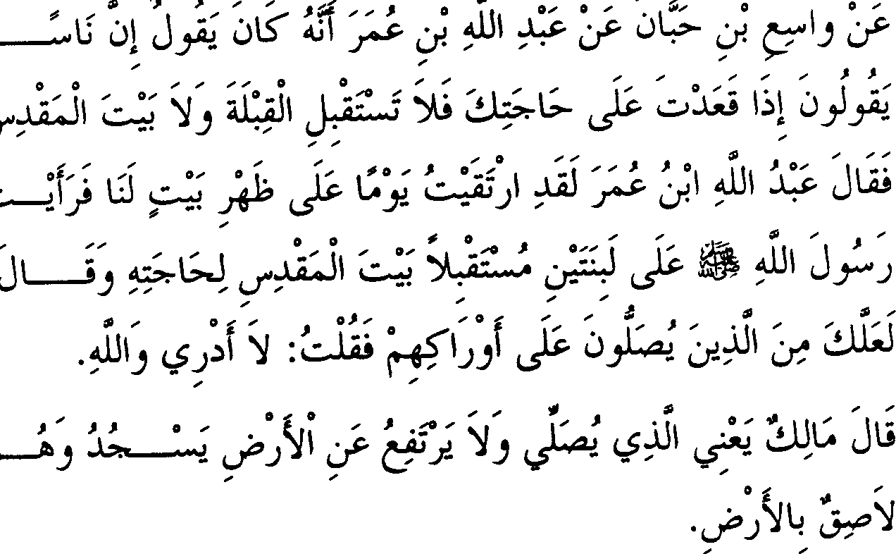

145. *Diriwayatkan dari Wasi' bin Habban dari Abdullah bin Umar bahwasanya dia berkata, "Sesungguhnya manusia mengatakan, 'Apabila engkau duduk untuk buang hajat, maka janganlah menghadap kiblat dan jangan pula menghadap Baitul Maqdis.* '" *Maka Abdullah bin Umar berkata, "Sungguh aku telah naik ke atap rumah milik kami, maka aku melihat Rasulullah SAW (duduk) di atas dua batu bata seraya menghadap Baitul Maqdis untuk buang hajat.* " *Beliau berkata, "Barangkali engkau termasuk orang-orang yang shalat di atas pangkal paha.* " *Akupun menjawab, "Aku tidak tahu, demi Allah."*

Malik berkata, "Yakni orang yang shalat namun tidak terangkat badannya dari bumi, sujud dengan kondisi badan menempel ke tanah."

**Keterangan hadits:**

Yang dimaksud dalam kalimat, "bahwasanya dia berkata... " adalah lbnu Umar, sebagaimana telah dinyatakan secara tegas oleh Imam Muslim dalam riwayatnya, dan lafazh hadits ini akan disebutkan kemudian. Adapun mereka yang mengatakan bahwa yang berkata di sini

adalah Wasi' bin Habban, maka mereka telah salah. Sedang perkataan, "Maka Abdullah bin Umar berkata... " bukanlah sebagai jawaban atas perkataan Wasi' bin Habban. Tetapi unruk menjelaskan sebab, dimana pada perkataan sebelumnya beliau mengingkari pendapat Wasi'. Maka, pada perkataan selanjutnya beliau menjelaskan sebab pengingkaran tersebut berdasarkan apa yang dia riwayatkan dari Nabi **SAW.** Unruk itu dia bisa saja mengatakan "Sungguh aku telah melihat Rasulullah SAW

... " akan tetapi orang yang meriwayatkan hadits ini dari beliau (yakni Wasi') ingin memberi penekanan dengan mengulangi perkataannya, "lbnu Umar berkata... dan seterusnya."

**L...:..u** l *(Sesungguhnya manusia)* menunjukkan pendapat sebagian

orang yang mengatakan bahwa larangan menghadap kiblat saat buang hajat adalah bersifat umum. Pendapat ini dinukil dari Abu Ayyub, Abu Hurairah, Ma'qil Al Asadi dan lainnya.

;;;_, 111 *(Apabila engkau duduk).* Disebutkannya lafazh "duduk"

dalam hadits ini adalah karena umumnya orang yang buang hajat adalah duduk, tetapi pada dasamya berdiri juga memiliki hukum yang sama seperti itu.

**LJ *J:s.*** *(Ke atap rumah milik kami).* Dalam riwayat Yazid

. pada pembahasan berikut disebutkan, ***J:s.*** *(Ke atap rumah kami).*

Dalam riwayat Ubaidillah bin Umar yang juga akan disebutkan pada pembahasan selanjutnya, diriwayatkan dengan lafazh, *_»* ***J:s,***

*(Ke atap rumah Hafshah),* yakni saudara perempuan lbnu Umar, sebagaimana hal itu ditegaskan oleh Muslim dalam riwayatnya.

Sedangkan dalam riwayat Ibnu Khuzaimah dikatakan, ***J:s.*** *;*

Ill ,, J ,.

I

**_;4,** (Aku masuk menemui Hafshah, lalu aku naik ke

atas atap rumah). Untuk menyatukan lafazh-lafazh hadits ini dapat dikatakan: Pada saat beliau mengatakan *"rumah milik kami"* adalah sebagai kata kiasan, sebab Hafshah, adalah saudara perempuan beliau sendiri. Sedangkan pada saat beliau menisbatkan kepemilikan rumah itu kepada Hafshah dikarenakan rumah itu adalah tempat dimana Nabi SAW menempatkan Hafshah, dan kepemilikannya tetap berada di tangannya hingga beliau wafat dan menjadi salah satu harta peninggalannya. Dalam bah *Al Khumus* (seperlima dari harta rampasan perang), Imam Bukhari

akan menerangkan faidah hadits ini lebih lanjut. Pada saat lbnu Umar menisbatkan kepemilikan rumah itu kepada dirinya sendiri, hal itu didasarkan pada keadaan yang akan datang dimana beliau adalah ahli waris dari saudara perempuannya (Hafshah), sebab Hafshah tidak meninggalkan ahli waris lain yang dapat menghalangi Ibnu Umar untuk memiliki rurnah itu sepenuhnya.

::) *Js,(di atas dua batu bata).* Dalam riwayat lbnu Khuzaimah dikatakan, "Alru memandangi Rasulullah SAW dari ketinggian, sementara beliau berada di tempat buang hajat." Dalam riwayat lain oleh lbnu Khuzaimah dikatakan, "Alru melihat beliau sedang buang hajat dengan ditutupi atau dibatasi batu bata." Sementara dalam riwayat Al Hakim dan Tirmidzi melalui silsilah periwayatan yang *shahih* disebutkan, "Aku melihat beliau SAW berada di tempat tertutup."

Berdasarkan riwayat-riwayat ini maka gugurlah alasan orang yang membolehkan menghadap kiblat secara mutlak saat buang hajat, dimana mereka mengatakan bahwa ada kemungkinan lbnu Umar melihat beliau SAW di tempat terbuka. Demikian pula perkataan mereka bahwa adanya batu bata seperti disebutkan dalam lafazh hadits tidaklah menunjukkan bahwa beliau menggunakannya sebagai pembatas, sebab bisa saja batu bata itu digunakannya sebagai tempat untuk berpijak agar berada dalam posisi sedikit lebih tinggi. Akan tetapi kemungkinan yang mereka katakan ini terbantah dengan sikap Ibnu Umar sendiri yang tidak membolehkan seseorang menghadap kiblat saat buang hajat apabila berada di tempat terbuka kecuali bila ada pembatas, sebagaimana disebutkan oleh Abu Dawud dan Al Hakim dengan sanad tidak apa-apa *(laa ba'sa bihi).*

Perbuatan lbnu Umar yang naik ke atap bukanlah bermaksud mengintip Nabi dalam kondisi demikian, akan tetapi beliau naik ke atap karena suatu keperluan seperti diterangkan dalam riwayat berikut ini. Namun tiba-tiba ia sempat melihat Nabi sebagaimana yang disebutkan oleh Al Baihaqi melalui jalur periwayatan Nati' dari lbnu Umar. Nasihat tanpa sengaja ini tidak disia-siakan oleh lbnu Umar, dari sini beliau sempat memetik satu hukum syariat. Seakan-akan beliau melihat Nabi SAW dari bagian belakangnya sehingga memungkinkan baginya untuk memperhatikan posisi Nabi tanpa melanggar larangan tertentu. Kejadian ini juga memberi keterangan tentang antusias yang demikian tinggi dari

**SO** - **FATHUL BAARI**

para sahabat untuk mengetahui kondisi Nabi agar dapat diikuti, demikian pula dengan Abdullah bin Umar.

JWJ *(Dia berkata),* maksudnya adalah Ibnu Umar. Sedangkan perkataan, iJ (Barangkali engkau termasuk... ) ditujukan kepada Wasi'.

Orang yang mengatakan bahwa perkataan ini berasal langsung dari Nabi SAW telah melakukan kekeliruan.

Lalu Imam Malik menafsirkan perkataan lbnu Umar, "Orang-orang yang shalat di atas pangkal paha... " maksudnya adalah orang-orang yang sujud dengan menempelkan perutnya ke pangkal paha. Posisi seperti ini menyalahi sifat sujud yang disyariatkan, yakni merenggangkan badan dari paha sebagaimana akan dijelaskan. Sementara dalam kitab *An­ Nihayah,* "Perkataan Ibnu Umar itu ditafsirkan pula dengan posisi merenggangkan kedua lutut, seakan-akan beliau bertumpu pada kedua pangkal paha."

Lalu terjadi kesulitan mengenai kesesuaian antara perkataan lbnu Umar, "Orang-orang yang shalat di atas pangkal paha... " dengan persoalan sebelumnya. Sebagian mengatakan, "Ada kemungkinan beliau menyebutkan perkataannya ini karena orang yang sedang diajak berbicara tidak mengerti tentang Sunnah. Sebab andaikata ia memahami Sunnah niscaya dengan sendirinya ia akan mengerti perbedaan antara

- buang hajat di tempat terbuka dan di tempat selain itu, atau perbedaan antara Ka'bah dan Baitul Maqdis. Hanya saja lbnu Umar memakai kata kiasan bagi seseorang yang tidak mengetahui Sunnah sebagai orang yang shalat di atas pangkal paha, karena yang melakukan hal seperti itu tidak lain pasti tidak mengerti tentang Sunnah." Jawaban ini dikemukakan oleh Al Karmani. Akan tetapi jawaban ini terlalu dipaksakan. Karena tidak ada dalam konteks hadits keterangan yang menyebutkan bahwa Wasi' bertanya tentang hukum buang hajat, sehingga dapat dikatakan ia tidak mengerti persoalan tersebut. Lalu pada bagian akhir jawaban ini juga tidak dapat diterima, karena tidak tertutup kemungkinan orang yang mengerti Sunnah saat buang hajat namun sujudnya tidak benar.

Menurut pandangan saya bahwa kesesuaian yang tampak dari perkataan lbnu Umar ini adalah apa yang diindikasikan pada bagian awal teks hadits ini dalam riwayat Imam Muslim, dimana disebutkan "Telah diriwayatkan dari Wasi', ia berkata, 'Aku pemah shalat di masjid sementara Abdullah bin Umar sedang duduk. Setelah aku menyelesaikan

**FATHUL SAARI - 51**

shalat akupun mendatanginya dari arah samping. Maka Abdullah bin Umar mengatakan, sesungguhnya manusia mengatakan "' dan seterus­

nya hingga akhir hadits seperti di atas.

Ada kemungkinan lbnu Umar melihat adanya kekeliruan cara sujud Wasi' sehingga beliau bertanya kepadanya sebagaimana tertera dalam hadits pada bab ini. Lalu lbnu Umar memulai dengan kisah pertama tersebut, karena hal itu adalah sesuatu yang benar-benar beliau riwayatkan dari Nabi SAW. Oleh sebab itu, cerita ini lebih didahulukan­ nya daripada persoalan yang masih dalam dugaan. Tidak tertutup pula kemungkinan bahwa peristiwa ini terjadi di masa orang-orang yang berpendapat seperti apa yang beliau nukil, sehingga beliau ingin menjelaskan hukum ini kepada tabi'in agar mereka menukil darinya hukum dalam masalah itu.

Di samping itu, tidak ada halangan bila dikatakan antara dua perkara ini terdapat hubungan secara khusus, yakni perkara yang satu memiliki kaitan dengan perkara lainnya, misalnya dikatakan, "Kemungkinan orang yang sujud dengan kondisi perut menempel di paha memiliki dugaan tidak boleh menghadap kiblat dengan kemaluan terbuka dalam situasi seperti yang telah kami jelaskan terdahulu saat membahas perkara yang menjadi inti larangan dimaksud." Sementara kondisi dalam shalat dapat digolongkan menjadi empat bagian: Berdiri, ruku', sujud dan duduk. Menghimpit dalam kondisi-kondisi seperti itu adalah hal yang mungkin kecuali jika seseorang merenggangkan antara kedua pangkal pahanya saat sujud. Maka dari sini Wasi' merasa perlu merapatkan kedua pahanya demi untuk menghimpit kemaluannya.

Akhimya, hal ini dipraktekkannya sehingga menjadi suatu fenomena bid'ah dan sikap berlebihan dalam agama. Padahal Sunnah berbeda dengan yang seperti itu. Sebab menutup (aurat) dengan kain telah mencukupi, sebagaimana halnya tembok telah dianggap cukup sebagai pembatas antara aurat yang terbuka dengan kiblat, seandainya kita sependapat dengan mereka yang mengatakan bahwa inti larangan itu adalah menghadapkan kemaluan dalam keadaan terbuka ke kiblat.

Setelah lbnu Umar menceritakan kepada tabi'in mengenai hukum perkara yang pertama, beliau mengisyaratkan pula pada hukum kedua untuk memberi teguran secara halus atas kekeliruan yang ia duga dilakukan oleh sang tabi'in dalam shalatnya. Adapun perkataan Wasi', "Aku tidak tahu.." memberi petunjuk bahwa tidak ada padanya

sedikitpun perkara yang diduga oleh lbnu Umar, maka lbnu Umar tidak bersikap keras saat mengemukakan larangan tersebut.

* + - 1. **Keluarnya Wanita ke tempat Buang Hajat**

1 0j 1 1 JD *fa* f3 \ Cl jf 0f ::i

,,, ,,,. ,,,. ,,,. ,,,

\: f3 .- ,,, J **J J**_, ,,, .,,,:. _i,,t,,S,,:,. :;' '·**o.**i**..** ,,**, 0**

. II r->' -, *Y')y*G..ll

,,,. ,,,, **J,,, .... J O *:P* J ,,, J** ,,,,,,,. ,,, ,,,.

*G:. j* o . 1 J *J* ;...u !!J"

,,, ,,,. *11...* ,.. _,,, ,,,. ,,,, ***fJ :P*** *f},,,* ,,,. "'- ,,, **J O** ,,,,.

bG *-r*_,_ oi./.0,,.I - :-LS'J ·'-G,. I\J-JI -: a.-l ,

, ,

z-

. I\

*)J* ·

***J.* 0 ,,, 0** ,; ,,,

.y IJj_; .:.ii

,,,,. **0** ,,, _,, ,,,.

!JG i:

*.o* 4

, ,

**0 ,,,. *:P*** ,,,,. ,,,.,,,.

.y I ill\ Jyl.

,

1. *Te/ah diriwayatkan dari Aisyah, bahwasanya para isteri Nabi SAW apabila hendak buang hajat pada ma/am hari, mereka pergi ke tanah lapang. Maka Umar bin Khaththab berkata kepada Nabi, "Hijablah isteri-isterimu."Akan tetapi Nabi SAW tidak melakukan ha/ itu. Suatu ma/am menjelang isya' Saudah binti Zam 'ah -salah seorang isteri Nabi SAW, dan beliau adalah wanita dengan postur tubuh yang agak tinggi- keluar, maka Umar menyapanya, "Ketahuilah, sungguh kami telah mengenalmu wahai Saudah?" Beliau sangat mengharapkan diturunkan ayat hijab, akhirnya Allah menurunkan ayat hijab."*

**Keterangan hadits:**

-- -_;.., *(Hijablah)* maksudnya, cegahlah istri-istrimu untuk keluar

dari rumah mereka. Buktinya bahwa setelah ayat tentang hijab turun, maka Umar mengatakan kepada Saudah seperti yang akan diterangkan.

Namun, ada pula kemungkinan yang beliau maksudkan adalah memerintahkan untuk menutup wajah mereka. Lalu setelah turun perintah sebagaimana yang diharapkannya, maka beliau menginginkan pula agar para isteri Nabi SAW menutup diri pula (dalam rumah). Akan tetapi, hal ini tidak diwajibkan karena adanya sebab yang mengharus-kan mereka keluar. Kemungkinan kedua ini jauh lebih kuat daripada kemungkinan pertama. Umar bin Khaththab menganggap turunnya ayat hijab merupakan salah satu peristiwa, dimana kehendaknya bertepatan dengan perintah Allah, sebagaimana akan disebutkan pada tafsir Surah Al Ahzaab. Atas dasar ini maka menutup diri bagi para isteri Nabi terjadi dalam beberapa keadaan, diantaranya, menutup diri dengan kegelapan malam, sebab mereka hanya keluar di waktu malam dan tidak mau menampakkan diri di waktu siang. Hal ini digambarkan oleh Aisyah dalam hadits ini, *"Bahwasanya para isteri Nabi biasa keluar di waktu ma/am."* Lalu akan diterangkan pula keterangan serupa dalam hadits Aisyah berkenaan dengan berita dusta yang dituduhkan kepada dirinya, dimana dikatakan, *"Ummu Misthah keluar bersamaku ke tanah lapang tempat kami buang hajat. Saat itu kami tidak keluar melainkan di waktu ma/am saja."*

Kemudian turunlah ayat hijab, maka mereka menutup diri dengan pakaian. Akan tetapi penampilan mereka kadang masih saja nampak, oleh sebab itu maka Umar berkata kepada Saudah pada kali kedua setelah turunnya ayat hijab, "Ketahuilali, demi Allah engkau tidak tersembunyi bagi kami." Setelah itu dibuatlah tempat tertutup dalam rumah dan mereka pun senantiasa berada di tempat tersebut sebagaimana disebutkan dalam hadits Aisyah yang berhubungan dengan kabar dusta yang dituduhkan kepada dirinya, dimana dalam hadits itu dikatakan, "Yang demikian itu terjadi sebelum dibuat tempat tertutup dalam rumah." Kisah mengenai berita dusta atas diri Aisyah ini terjadi sebelum turunnya ayat hijab, sebagaimana yang akan dijelaskan *insya Allah.*

y I lll1 J}l.i *(Akhirnya Allah menurunkan hijab)* dalam naskah

Al Mustamli tertulis, y I (ayat hijab), lalu ditambahkan oleh Abu

Awanah dalam kitab Shahih-nya dari riwayat Az-Zubaidi dari Ibnu Syihab, "Maka Allah menurunkan hijab, *'Wahai orang-orang yang beriman janganlah kamu masuk ke rumah-rumah nabi.* "' (Qs. Al Ahzaab (33): 53) yang akan disebutkan dalam tafsir surah Al Ahzaab bahwa sebab turunnya ayat itu berhubungan dengan kisah Zainab binti Jahsy

ketika melangsungkan walimah, kemudian ada tiga orang di antara undangan yang tidak segera pamitan, sementara Nabi SAW merasa malu untuk memerintahkan agar mereka pulang. Maka, turunlah ayat tentang hijab ini.

Demikian pula akan disebutkan hadits Umar yang berbunyi, "Aku berkata, 'Wahai Rasulullah, sesungguhnya isteri-isterimu masuk menemui mereka; orang yang baik-baik maupun orang yang berbuat dosa. Maka alangkah baiknya jika anda memerintahkan mereka untuk berhijab.' Akhimya, turunlah ayat hijab." Disebutkan oleh lbnu Jarir dalam kitab tafsimya dari riwayat Mujahid, "Ketika Nabi SAW sedang makan bersama sebagian sahabatnya, sementara Aisyah makan bersama mereka, tiba-tiba tangan salah seorang di antara mereka menyentuh tangan Aisyah. Nabi tidak menyenangi kejadian tersebut, akhimya turunlah ayat hijab."

Cara untuk mengompromikan riwayat-riwayat yang ada adalah dengan mengatakan bahwa sebab-sebab turunnya ayat hijab cukup banyak dan beragam. Namun kisah Zainab merupakan sebab yang terakhir, karena ia disebutkan secara transparan dalam ayat. Adapun yang dimaksud dengan ayat hijab pada sebagian riwayat itu adalah firman Allah SWT, *"Hendak/ah mereka menjulurkanjilbabnya ke seluruh tubuh mereka."* (Qs. Al Ahzaab (33): 59)

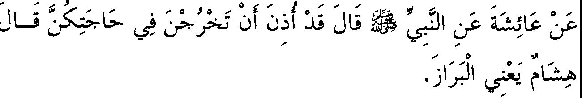

1. *Diriwayatkan dari Aisyah, dari Nabi SAW bahwa beliau bersabda, "Te/ah diizinkan bagi kamu keluar untuk keperluan kamu. "Hisyam berkata, "Yakni buang hajat."*

**Keterangan Hadits:**

Ringkasan kandungan hadits ke-147 ini adalah bahwasanya Saudah

-beliau adalah seorang yang memiliki postur tubuh besar- keluar rumah untuk keperluannya setelah turun kewajiban berhijab. Maka Umar bin Khaththab melihatnya lalu berkata, "Wahai Saudah, ketahuilah demi

Allah engkau tidaklah tersembunyi bagi kami, perhatikanlah bagaimana engkau sampai keluar (rumah)?" Saudah kembali dan mengadukan hal itu kepada Nabi SAW pada saat beliau sedang makan malam, maka turunlah wahyu kepadanya. Kemudian beliau bersabda, *"Sungguh telah diizinkan bagi kalian keluar untuk keperluan kalian."*

Ibnu Baththal berkata, "Hukum fikih yang terdapat dalam hadits ini adalah dibolehkan bagi wanita untuk melakukan hal-hal yang memiliki kemaslahatan bagi mereka. Dalam hadits ini terdapat pula keterangan bolehnya seorang yang lebih rendah kedudukannya menanggapi pendapat seorang yang lebih tinggi kedudukannya, apabila ia berkeyakinan berada di jalan yang benar dan tidak ada maksud untuk membangkang."

Faidah hadits yang lain; adalah keterangan mengenai kedudukan Umar bin Khaththab, bolehnya berbicara antara laki-laki dan wanita di jalan karena suatu keperluan yang mendesak, bolehnya berbicara dengan keras bagi yang menghendaki kebaikan, dibolehkan bagi seseorang menasihati ibunya dalam persoalan agama karena Saudah adalah ibu kaum mukminin, dan terdapat pula keterangan bahwa Nabi senantiasa menunggu turunnya wahyu dalam perkara-perkara syar'i. Karena beliau SAW tidak memerintahkan isteri-isterinya berhijab padahal kondisi telah menghendaki hal itu, hingga akhimya turun ayat hijab. Demikian pula dengan izin beliau kepada mereka untuk keluar (rumah).

**14. Buang Hajat di Rumah**

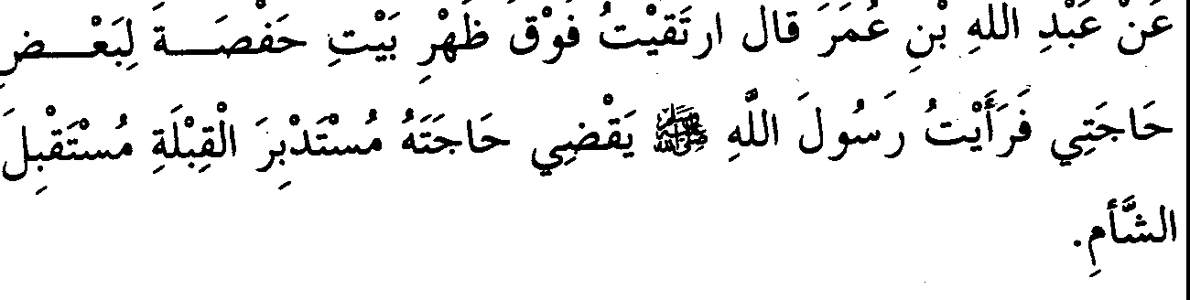

1. *Diriwayatkan dari Abdullah bin Umar, ia berkata, "Aku naik ke atap rumah Hafshah untuk suatu keperluan, tiba-tiba aku melihat Rasulullah SAW sedang buang hajat dengan mem­ belakangi kiblat dan menghadap ke Syam."*

Maksud Imam Bukhari menyebutkan bab "Buang hajat di rumah" setelah bab sebelumnya, adalah untuk memberi penjelasan bahwa keluamya wanita untuk buang hajat tidaklah berlangsung terus-menerus. Bahkan, tak lama kemudian dibuatlah tempat-tempat khusus untuk buang hajat di dalam rumah sehingga para wanita tidak perlu lagi keluar rumah hanya untuk buang hajat, kecuali karena hal-hal lain yang sangat mendesak.

o-,,,,.J ,,,,,,,, ,,,. ,,, ,,,. ,,,,,;

*J.*

*i i*

0f o;.._;.:.f 0c;;,. IJ 0i 0c;;,.

*?*

,,,.

_ ...:.:..-.·;

,,,,

,,,,

,,,, ,,,. **J** ,,,, ,,,. ,,,, ,,,. ,, **J** ,,,. *$*

ul u Ju o;.;,:.i ;; I

iY-

. / I ..:..: l ::•. . *•:::* \ l;._ l u <l!I J ' r.

0 0 ,,,. 0 ,,,, ,,,, ,,, ,,,, ,,,, ,, ,,,.

,*J*,, *'*/ / -· u,,,, --- ,,,, ,,,

/ / *.Y' J* • ;J

1. *Diriwayatkan dari Muhammad bin Yahya bin Habban bahwasanya pamannya -Wasi' bin Habban- telah mengabarkan kepadanya bahwa sesungguhnya Abdullah bin Umar menceritakan kepadanya, "Pada suatu hari aku naik ke atap rumah kami, tiba­ tiba aku melihat Rasulullah SAW duduk di alas dua batu bata dengan menghadap Baitul Maqdis."*

Dalam riwayat-riwayat ini kadang dikatakan menghadap ke Syam dan kadang pula dikatakan menghadap ke Baitul Maqdis. Hal itu karena para perawi telah meriwayatkan hadits tersebut dengan maknanya, bukan dengan lafazhnya. Hal ini karena kedua tempat itu berada pada satu arah.

**15. Istinja' Dengan Air**

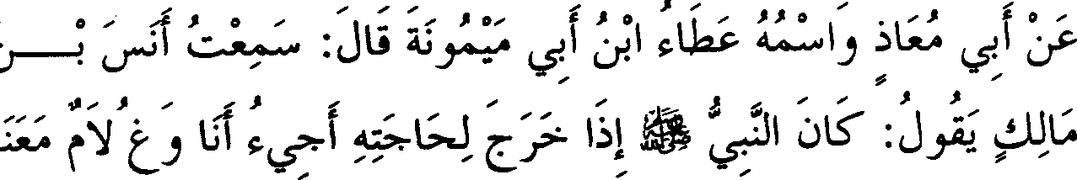

,,.,*,*

.,,,. ., .,,,. ,,,

- oJbl

1. *Te/ah diriwayatkan dari Abu Mu'adz -namanya adalah Atha' bin Abu Maimunah- ia berkata, "Aku mendengar Anas bin Malik berkata, 'Biasa Nabi SAW jika keluar untuk buang hajat, maka aku bersama seorang anak membawakan untuknya bejana berisi air. Yakni, untuk beliau pakai beristinja'* '".

**Keterangan Hadits:**

Maksud Imam Bukhari memberi judul "Beristinja' dengan air", adalah unruk membantah mereka yang memakruhkan (tidak menyukai) beristinja' (cebok) dengan menggunakan air, sekaligus bantahan untuk mereka yang beranggapan bahwa hal itu tidak pemah dilakukan oleh Nabi SAW.

Telah diriwayatkan oleh lbnu Abu Syaibah dengan sanad (silsilah periwayatan) *shahih* dari Hudzaifah bin Al Yaman bahwa beliau ditanya tentang istinja' (cebok) dengan menggunakan air, maka beliau berkata, "Jika demikian, maka kotoran tidak akan hilang dari tanganku." Diriwayatkan pula dari Nati' bahwasanya Ibnu Umar tidak menggunakan air saat istinja'. Sementara dari lbnu Zubair diriwayatkan, "Kami tidak pemah melakukan hal seperti itu." Kemudian Ibnu At-Tin menukil riwayat dari Imam Malik bahwa beliau mengingkari jika Nabi SAW pemah istinja' (cebok) dengan menggunakan air. Latu dinukil pula riwayat dari Ibnu Habib (salah seorang ulama madzhab Maliki) bahwa

' beliau melarang menggunakan air saat istinja', karena air termasuk sesuatu yang dikonsumsi.

UJ uf IJ;f *(Aku bersama seorang anak).* Dalam riwayat berikut

ditambahkan, ¼,J uf IJ;f *(Seorang anak dari kami),* maksudnya dari golongan Anshar. Hal ini dinyatakan secara tegas oleh Al Isma'ili dalam

*r-j..s,*

,,.,, J ,,

riwayatnya. Sedangkan dalam riwayat Imam Muslim di katakan, J

***r*** (Seorang anak sepertiku), yakni sebaya denganku.

Adapun kata *r"j. j;.*J adalah anak yang sedang dalam usia pertumbuhan, demikian yang dikatakan oleh Abu Ubaid. Sementara dalam kitab *Al Muhkam* dikatakan, *"Ghulam* adalah sebutan bagi seorang

..... J ,,

anak sejak disapih hingga usia tujuh tahun." Lalu diriwayatkan oleh Zamakhsyari dalam kitab *Asas Al Balaghah* bahwa yang disebut *ghulam* itu adalah sejak usia kecil hingga tumbuh jenggotnya. Apabila telah tumbuh jenggotnya dan masih dikatakan *ghulam,* maka sebutan itu hanya dalam bentuk *majaz* (kiasan).

*(Yakni untuk beliau pakai beristinja')* Yang

mengucapkan kata *"yakni"* ini adalah Hisyam, sebab hadits ini telah diriwayatkan oleh Imam Bukhari dalam bah selanjutnya melalui jalur periwayatan Sulaiman bin Harb tanpa menyebut kata tersebut. Tetapi

telah diriwayatkan oleh Uqbah melalui jalur periwayatan Muhammad bin

_Ja'far dari Syu'bah disebutkan, u (Beliau beristinja' dengan air).

Dalam riwayat Isma'ili melalui jalur periwayatan Ibnu Marzuq dari Syu'bah disebutkan, **i.s,--:c:;•** ! J,;l 1 ¼,J uf

I *(Maka aku berangkat bersama seorang anak dari kalangan Anshar dengan membawa bejana berisi air untuk dipakai Nabi beristinja* ').

Imam Bukhari meriwayatkan pula hadits ini melalui jalur periwayatan Ruh bin Qasim dari Atha' bin Abu Maimunah, j I !

, , ,

J-.1;9 i *(Apabila beliau buang hajat, maka aku membawakan air*

-

,,, ,,,. ,,

*untuknya lalu beliau pakai untuk membersihkannya).* Sedangkan dalam riwayat Imam Muslim dari jalur periwayatan Khalid Al Hidza' dari Atha'

dari Anas, Ll 1 J *$ µ.(Maka beliau keluar menemui kami*

*sedangkan beliau telah beristinja' dengan menggunakan air).*

Berdasarkan riwayat-riwayat ini jelaslah bahwa lafazh *istinja'* (cebok) adalah perkataan Anas, perawi hadits tersebut. Dari sini diperoleh bantahan terhadap Al Ashili dimana beliau mengkritik pandangan Imam Bukhari yang berdalil dengan lafazh ini untuk menunjukkan istinja' dengan menggunakan air. Beliau berkata, "Karena sesungguhnya lafazh dalam hadits, *'Beristinja' dengan air'* bukanlah perkataan Anas bin Malik, akan tetapi itu adalah perkataan Abu Walid, yakni salah seorang yang meriwayatkan hadits ini dari Syu'bah di mana hadits ini telah diriwayatkan oleh Sulaiman bin Harb dari Syu'bah tanpa menyebut lafazh tersebut." Beliau melanjutkan, "Ada pula kemungkinan air tersebut adalah untuk beliau SAW pakai berwudhu." Namun semua kemungkinan yang beliau paparkan ini tidak dapat diterima berdasarkan riwayat-riwayat yang telah kami sebutkan di atas.

Demikian pula riwayat-riwayat yang telah kami sebutkan menjadi bantahan bagi mereka yang mengatakan bahwa lafazh, *"Beristinja dengan air"* adalah perkataan perawi yang disisipkan dalam hadits, yakni perkataan Atha' (salah seorang yang menukil hadits ini dari Anas bin Malik). Dengan demikian lafazh tersebut berstatus *mursal* (disandarkan oleh seorang tabi'in langsung kepada Nabi SAW), sehingga tidak dapat dijadikan sebagai hujjah (landasan argumentasi). Pendapat ini dinukil oleh lbnu Tin dari Abu Abdul Malik Al Buni. Sedangkan riwayat Khalid seperti yang telah kami sebutkan di atas memberi ketegasan bahwa lafazh tersebut adalah perkataan Anas dimana beliau mengatakan, "Maka beliau keluar menemui kami... "

Lalu dalam tulisan Al Badr Az-Zarkasyi terjadi kesalahan penulisan, dimana dia menisbatkan kritik di atas kepada Al Isma'ili, padahal yang benar itu berasal dari Al Ashili. Di samping itu, Al Badr mengakui perkataan tersebut sehingga menimbulkan kesan bahwa beliau menyetujuinya, padahal pendapat itu tidak patut untuk disetujui sebagaimana yang telah kami jelaskan. Demikian pula Al Karmani telah menisbatkan kritik tersebut kepada Ibnu Baththal dan mengakuinya, padahal lbnu Baththal hanya menukil dari Al Ashili.

**16. Orang yang Dibawakan Air untuk Dipakai Bersuci**



Abu Darda' berkata, "Bukankah di antara kamu ada pemilik sepasang sandal, alat untuk bersuci serta bantal."

,,, ., *J J* ., .,,, ,,, .,,. ,,, J ., .,,,

Ui;,;..: '., *J. ;*

LS J_,ii Ju '5_;.:: C$-i 1,1,i

, " ,

! *r._/-* \ .

,.,,, ., ,,. ,. .,,, J ,,, ,,, ,,, ., - J .,

oJb r J lfi I J_?J

-

151. *Dari Abi Mu'adz -Atha' bin Abi Maimunah, ia berkata, "Aku mendengar Anas berkata, 'Biasanya apabila Rasulullah SAW keluar untuk buang hajat, maka aku bersama seorang anak dari kami mengikutinya dengan membawa bejana berisi air."'*

**Keterangan Hadits:**

(' <) I s.1;> j,1J J *(Abu Darda berkata, ''Bukankah di antara kamu... )* Pembicaraan ini ditujukan kepada Al Qamah bin Qais. Yang dimaksud dengan pemilik sepasang sandal, alat untuk bersuci serta bantal adalah Abdullah bin Mas'ud, karena beliau adalah orang yang bertugas untuk melayani keperluan Nabi sehubungan dengan hal-hal tersebut. Akan tetapi pada dasamya pemilik sepasang sandal itu adalah Nabi SAW sendiri, namun hal ini dinisbatkan kepada Abdullah bin Mas'ud dalam bentuk majaz, karena dia yang selalu membawa sandal beliau. Penggalan hadits ini akan disebutkan secara lengkap oleh Imam Bukhari berikut silsilah periwayatannya dalam bab *Al Manaqib* (keutamaan-keutamaan), *insya Allah.*

Dengan disebutkannya hadits Anas oleh Imam Bukhari bersamaan dengan penggalan hadits tersebut dari riwayat Abu Darda', telah memberi kesan sangat kuat bahwa yang dimaksud dengan *ghulam* (seorang anak) dalam hadits Anas adalah Abdullah bin Mas'ud, dimana pada pembahasan terdahulu telah kami ketengahkan bahwa lafazh *ghulam* (anak) dapat pula digunakan selain anak kecil dalam arti kiasan. Sementara Nabi SAW pemah bersabda kepada Ibnu Mas'ud saat ia masih berada di Makkah sebagai penggembala kambing, "Sesungguhnya engkau adalah seorang anak (ghulam) yang terdidik." Jika demikian maka makna perkataan Anas, "Seorang anak dari kami.." maksudnya dari kalangan sahabat atau di antara para pembantu Nabi SAW.

Adapun mengenai riwayat Al Isma'ili yang disebutkan lafazh, "Dari kalangan Anshar.." ada kemungkinan hanyalah perkataan sebagian perawi hadits ini, dimana setelah ia melihat dalam lafazh hadits ini ucapan Anas, "seorang anak dari kami... " maka perawi tersebut menganggap bahwa yang dimaksud oleh Anas adalah kabilahnya. Akhimya, ia meriwayatkan hadits tersebut dari segi maknanya dengan mengatakan dari kalangan Anshar. Atau kemungkinan lain bahwa lafazh "Anshar" itu dipergunakan bagi seluruh sahabat, meskipun secara kebiasaan (urf) hanya dikhususkan bagi suku Aus dan Khazraj.

Kemudian dalam riwayat Abu Dawud dari hadits Abu Hurairah, ia berkata, "Biasanyajika Nabi SAW mendatangi tempat buang hajat, maka aku membawakan kepadanya afr dalam bejana untuk beliau pakai beristinja'." Berdasarkan riwayat ini, tidak tertutup kemungkinan bahwa yang dimaksud dengan *ghulam* dalam hadits Anas adalah Abu Hurairah. Kemungkinan ini lebih diperkuat dengan hadits yang diriwayatkan oleh Imam Bukhari sendiri pada pembahasan tentang jin, dimana beliau menyebutkan hadits Abu Hurairah yang menyatakan bahwa beliau (Abu Hurairah) biasa membawakan bejana (berisi air) buat Nabi untuk dipakai berwudhu serta keperluan lainnya." Di samping itu, dalam riwayat lain oleh Imam Muslim disebutkan bahwa Anas menyebutkan sifat orang yang pergi bersamanya sebagai seorang yang termuda, sehingga sangat jauh kemungkinan jika yang dimaksud adalah Ibnu Mas'ud, *wallahu a'lam.* Sedangkan jika orang yang bersama Anas tersebut adalah Abu Hurairah, maka yang dimaksud dengan *'yang termuda* "dalam riwayat Anas ditinjau dari segi kondisi, yakni paling muda (belum lama) dalam memeluk Islam.

Sementara dalam riwayat Imam Muslim dari hadits panjang yang dinukil dari Jabir disebutkan bahwa Nabi SAW pergi untuk buang hajat, maka Anas mengikutinya seraya membawa bejana (berisi air). Dengan demikian ada pula kemungkinan orang yang tidak disebutkan namanya dalam riwayat Anas adalah Jabir, terlebih lagi beliau adalah seorang yang berasal dari kalangan Anshar.

Lalu dalam riwayat Al Isma'ili dari jalur periwayatan Ashim bin Ali dari Syu'bah disebutkan, WfJ ij *(Maka aku mengikutinya*

*sementara aku masih anak-anak).* Akan tetapi riwayat ini dikomentari oleh Al Isma'ili dengan perkataannya, "Sesungguhnya yang benar adalah

.,,.,,.. ***J,,*** ,,,

*r":i,s,*

lafazh, J ui (Aku dan seorang anak).

**17. Membawa Tombak dan Air Waktu Istinja'**

*$* ,. ,,. ,,,, ,,,. **J J** ,,. ,.. ,,,. ,,,,

I J J 0l5'" J :; i i :

*1'* ,,,, ?,,,. ,,,. **,J,,,. J** ,,,. .,,, **J** ,,,,. ,,,. ,,,. **0 J.**

(fa-J .. oJbl i'}J;.J Lfi u .. 1 f3

.. ,,,. ? ,,,,

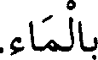

1. *Diriwayatkan dari Atha' bin Abi Maimunah bahwa ia mendengar Anas bin Malik berkata, "Biasanya Nabi SAW masuk tempat buang hajat, maka aku bersama seorang anak membawakan bejana yang berisi air serta tongkat pendek dan runcing, kemudian beristinja' dengan air itu."*

Hadits ini diriwayatkan pula dari Syu'bah oleh An-Nadhr dan Syadzan, bahwa Anazah adalah tongkat yang bagian bawahnya ada besi runcing (tombak).

**Keterangan Hadits:**

.

,, ,, , \ , ., ,, ..

**J;..**

**s- I j:-** I J 1JIS' *(Biasanya Nabi SAW masuk tempat*

*buang hajat).* Yang dimaksud dengan tempat buang air di sini adalah tempat yang terbuka (bukan bangunan) berdasarkan perkataan Anas pada riwayat lain, :;- 11! IS' (Biasanya

Nabi SAW jika keluar untuk buang hajat). Di samping itu penafsiran ini dapat pula diperkuat oleh pemyataan dalam hadits "Dibawakan untuk beliau SAW tongkat pendek lagi runcing (tombak) serta air", sebab shalat menghadap tongkat dan yang sepertinya hanya dilakukan pada tempat yang tidak ada pembatasnya (sutrah) selain tongkat itu. Kemudian jika yang dimaksud adalah tempat khusus buang hajat yang terdapat dalam rumah, maka pelayanan kepada beliau SAW dilakukan oleh isteri­ isterinya.

Sebagian ulama memahami dari judul bah yang disebutkan oleh Imam Bukhari ini, bahwa tombak tersebut sengaja dibawakan buat Nabi SAW untuk dipakai sebagai penutup dirinya untuk menghindari meng­ hadap kiblat secara langsung. Akan tetapi pemahaman ini butuh analisa lebih jauh lagi, karena yang dapat dikategorikan sebagai pembatas dalam kaitannya dengan buang hajat adalah sesuatu yang dapat menutupi tubuh bagian bawah sementara tongkat tidaklah demikian. Meskipun tidak tertutup kemungkinan bahwa tombak tersebut ditancapkan di depannya lalu beliau SAW meletakkan pakaian di atasnya sebagai pembatas agar tidak menghadap kiblat secara langsung.

Kemungkinan lain, tongkat tersebut sengaja dibawakan untuk ditancapkan di samping beliau SAW sebagai isyarat larangan bagi orang­ orang untuk lewat di dekatnya. Kemungkinan pula tombak itu di­ pergunakan untuk menggali tanah yang keras, atau untuk menjaga diri dari gangguan binatang disebabkan beliau bila buang hajat memilih tempat yang sangat jauh dari pemukiman. Selain itu, ada pula kemungkinan bahwa tombak itu sengaja dibawakan karena kebiasaan beliau jika istinja' (cebok) maka diiringi dengan wudhu; dan apabila telah wudhu maka beliau SAW melakukan shalat (dan tombak itu dipakai sebagai pembatas- penerj.). Inilah kemungkinan yang lebih dapat diterima. Hal ini akan disebutkan dalam bah tersendiri tentang tombak yang dipakai sebagai pembatas (sutrah) dalam shalat.

Hadits ini dijadikan dalil oleh Imam Bukhari untuk membersihkan kencing, sebagaimana akan diterangkan kemudian. Dalam hadits ini terdapat pula keterangan bolehnya mengambil para pembantu dari kalangan orang-orang merdeka -khususnya bagi yang telah memper­ sembahkan diri mereka untuk hal itu- agar terbina untuk bersikap rendah hati. Demikian juga hadits ini terdapat keterangan bahwa berkhidmat kepada orang berilmu merupakan kemuliaan tersendiri, karena Abu Darda' memuji Ibnu Mas'ud yang telah melakukan hal itu.

Hadits ini merupakan dalil yang membantah pendapat Ibnu Habib, yang melarang seseorang beristinja' dengan menggunakan air dengan alasan bahwa air adalah sesuatu yang dikonsumsi, dan karena air di Madinah rasanya tawar. Selanjutnya hadits ini dijadikan dalil oleh sebagian ulama untuk menyatakan disukainya wudhu dari bejana daripada berwudhu dari sungai ataupun kolam. Akan tetapi hadits ini tidak dapat mendukung pendapat tersebut kecuali bila ada keterangan bahwa saat itu Nabi SAW menemukan sungai atau kolam, namun beliau SAW lebih memilih untuk berwudhu dengan air dalam bejana.

I \i *(Hadits ini diriwayatkan pula dari Syu 'bah oleh An­*

*Nadhr),* yakni An-Nadhr bin Syumail. Beliau meriwayatkan hadits tersebut dari Syu'bah sebagaimana halnya Muhammad bin Ja'far. Adapun hadits An-Nadhr ini diriwayatkan oleh Imam An-Nasa'i berikut silsilah periwayatannya.

J , ,

.:.,1 LIJ *(Syadzan)* Dia adalah Al Aswad bin Amir, dan hadits beliau

disebutkan oleh Imam Bukhari dalam bagian shalat dengan lafazh, "Kami membawa *Ukazah* (tongkat yang dipakai untuk bertumpu), *Asha* (tongkat biasa) atau *Anazah* (tombak)." Nampaknya perkataan *"atau"* dalam riwayat ini adalah keragu-raguan dari sebagian perawinya, sebab riwayat­ riwayat lain menyebutkan yang dibawa saat itu adalah *Anazah* (tombak). Semua perawi hadits yang disebutkan pada ketiga bab terakhir ini berasal dari Bashrah.

**18. Larangan Istinja' dengan Tangan Kanan**

,,,,,,,, ., ., ***:JJ***

' *',,S'};.* ' *d'*

|  |  |  |  |  |
| --- | --- | --- | --- | --- |
| ,,,,  1 | : | "' **J**  111 J | ,, ,,,, ,,,. ,,,, ,,,,  *J* Ju Ju | ,,,.  id |
| **J** | ,,,. ,,,, .,,.. | ,,,, ,,,, ,,.,,,, | **0** ,; ., _,, | **0** |

o.)La

y;

o *JU * Ji ' !J :u11 *J - o::::; JU* r-5' i

***:JJ*** ,,,, _, *, ,r.,*

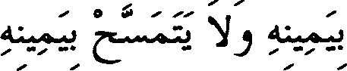

1. *Diriwayatkan dari Abdullah bin Abu Qatadah dari bapaknya, dia berkata, ''Rasulullah SAW bersabda, 'Apabila salah seorang di antara kamu minum maka jangan/ah menghembuskan nafasnya di wadah tempat minum, dan apabi/a salah seorang di antara kamu mendatangi tempat buang hajat maka jangan menyentuh kemaluannya dengan tangan kanannya dan jangan pula membasuhnya dengan tangan kanan."*

**Keterangan Hadits:**

(Larangan istinja' dengan tangan kanan) Imam Bukhari memberi judul bah ini dengan kata "larangan" sebagai isyarat bahwa hal itu belum jelas bagi beliau, apakah larangan ini bersifat haram atau sekedar untuk kesucian (tanzih). Di samping itu, ada pula kemungkinan bahwa faktor (qarinah) yang memalingkan larangan tersebut dari makna haram kepada makna yang lain belum jelas bagi beliau. Yang mana faktor (qarinah) yang dimaksud dalam hal ini adalah karena perbuatan itu termasuk bagian dari adab (etika).

Mayoritas ulama mengatakan bahwa larangan di atas hanyalah sekedar untuk kesucian (tanzih). Sementara di sisi lain, golongan zhahiriyah berpandangan bahwa indikasi larangan tersebut adalah haram. Dalam perkataan sejumlah ulama · madzhab Syafi'i dapat ditangkap pengertian yang mengarah kepada perkataan golongan zhahiriyah, hanya saja Imam An-Nawawi berkata, "Perkataan mereka (ulama madzhab Syafi'i) yang tidak membolehkan istinja' dengan menggunakan tangan kanan, maksudnya adalah perbuatan itu bukanlah hal yang mubah, dalam

artian sama saja apakah dilakukan atau ditinggalkan. Bahkan makruh dan sangat tepat bila ditinggalkan."

Apabila seseorang beristinja' dengan tangan kanan, maka menurut mereka yang berpendapat bahwa perbuatan itu hukumnya haram berarti pelakunya telah mengerjakan perbuatan tidak terpuji, namun istinja' yang dilakukannya tetap dianggap telah mencukupi. Sementara golongan zhahiriyah dan sebagian ulama madzhab Hambali berkata, "Istinja' yang dilakukan oleh orang itu dianggap tidak mencukupi."

Sesungguhnya perselisihan itu timbul apabila tangan menyentuh tempat yang akan dibersihkan disertai alat bersuci lain seperti air. Adapun jika tangan langsung menyentuh tempat yang ak.an dibersihkan tanpa disertai alat bersuci lain, maka terjadi kesepakatan di antara ulama bahwa hukumnya adalah haram dan istinja' tidak dianggap mencukupi, dan tangan kiri dalam hal ini hukurnnya sama dengan tangan kanan.

I *(Dari bapaknya)* dia adalah Abu Qatadah Al Harits. Ada

yang mengatakan namanya Al Amr, dan ada pula yang mengatakan namanya adalah An-Nu'man Al Anshari sang pahlawan pendamping Rasulullah SAW. Pertempuran yang pertama kali diikutinya adalah perang Uhud. Beliau wafat pada tahun 54 H menurut pendapat yang paling akurat.

L.J i ***J*** :.,, :; *(Jangganlah menghembuskan nafasnya di wadah)* maksudnya di dalam wadah. Adapun jika ia menjauhkan wadah itu lalu bemafas di luamya, maka ini adalah sunnah sebagaimana akan dijelaskan

dalam hadits Anas pada pembahasan tentang minuman, *insya Allah.*

Larangan ini bertujuan memberi pelajaran etika dalam mencapai kebersihan yang sempuma. Sebab bisa saja bersamaan dengan hembusan nafas keluar ludah atau ingus maupun uap yang busuk sehingga menjadikan bau tak sedap, sehingga menjadikan orang yang minum tersebut ataupun selainnya merasa jijik untuk minum di wadah yang dimaksud.

, jf *' (,(Jika mendatangi tempat buang hajat)* lalu ia buang

air kecil (kencing), sebagaimana yang disebutkan pada hadits selanjut­ nya.

:--':! i.J *(Jangan dengan tangan kanan*), yakni jangan beristinja' dengan tangan kanan. Al Khaththabi telah menulis pembahasan panjang lebar mengenai persoalan ini. Telah diriwayatkan dari Abu Ali bin Abu Hurairah, bahwasanya beliau pernah berdialog dengan seorang ulama dari Khurasan. Lalu Abu Ali bertanya tentang perkara ini, maka ulama tersebut tidak mampu untuk menjawabnya. Kemudian Al Khaththabi memberikan jawaban terhadap pertanyaan tersebut, namun jawaban yang ia berikan masih perlu dikritisi.

Inti persoalan tersebut adalah bahwa apabila seseorang yang beristinja' dengan menggunakan batu atau sepertinya, lalu ia memegang batu tersebut dengan tangan kirinya, maka tidak dapat dihindari ia harus memegang kemaluannya dengan tangan kanannya. Sedangkan jika ia memegang kemaluannya dengan tangan kirinya, berarti ia harus memegang batu dengan tangan kanannya. Padahal kedua keadaan ini masuk dalam cakupan larangan yang tersebut dalam hadits di atas.

Adapun kesimpulan dari jawaban yang diberikan adalah, bahwa dalam keadaan demikian seseorang yang hendak beristinja' mendatangi sesuatu yang kokoh yang tidak dapat bergeser dengan gerakan apapun, seperti tembok atau yang serupa dengannya. Lalu orang itu menggosokkan tempat keluarnya kencing pada benda tersebut. Sedangkan jika ia tidak menem1:1kan benda seperti itu, maka yang harus dilakukannya adalah duduk di atas tanah lalu menjepit batu dengan kedua mata kakinya ataupun menahannya dengan ibu jari kaki, setelah itu ia memegang kemaluannya dengan tangan kirinya untuk digosokkan pada batu tersebut. Dengan demikian, pada dua keadaan ini ia tidak menggunakan tangan kanannya.

Gerakan seperti ini sangatlah sulit dan bahkan tidak mungkin untuk dilakukan, sehingga Ath-Thaibi mengomentari persoalan ini dengan 'perkataannya, "Sesungguhnya larangan untuk istinja' dengan mengguna­ kan tangan kanan hanyalah khusus dubur (bagian belakang), sedangkan larangan untuk menyentuh hanyalah khusus qubul (kemaluan). Artinya, jawaban seperti di atas sejak awalnya sudah tidak berdasarkan dalil yang kuat."

Akan tetapi, klaim beliau bahwa larangan istinja' dengan meng­ gunakan tangan kanan hanya berlaku khusus dubur tidak dapat diterima. Adapun larangan *menyentuh* meskipun khusus qubul (kemaluan) namun

diikutkan juga dubur berdasarkan analogi (qiyas). Karena penyebutan kata *dzakar* (kemaluan laki-laki) tidaklah berarti hukum hanya berlaku · padanya, sebab kemaluan wanita memiliki hukum yang sama. Adapun kata *dzakar* disebutkan secara tekstual dalam hadits itu karena umurnnya teks-teks dalil ditujukan kepada laki-laki, sementara wanita adalah saudara kaum laki-laki dalam perkara hukum, kecuali hal-hal tertentu yang memang dikhususkan bagi kaum laki-laki.

Jawaban yang benar sehubungan dengan perkara yang dijawab oleh Al Khaththabi adalah apa yang dikatakan oleh Imam Al Haramain dan ulama sesudahnya, seperti Al Ghazali dalam kitab *Al Wasith* dan Al Baghawi dalam kitab *At-Tahdzib,* yaitu; orang yang hendak beristinja' dengan menggunakan batu atau yang sepertinya, hendaklah memegang batu itu dengan tangan kanannya tanpa menggerak-gerakkannya. Lalu ia memegang kemaluannya dengan tangan kirinya kemudian menggosok­ kan di batu tersebut. Dengan demikian, ia tidak dikatakan beristinj·a dengan tangan kanannya dan tidak pula menyentuh kemaluan dengan tangan kanan. Barangsiapa yang mengatakan bahwa dalam keadaan seperti ini seseorang tetap dikatakan telah beristinja' menggunakan batu dengan tangan kanannya, maka sungguh ia telah keliru. Bahkan, sesungguhnya orang itu sama seperti seseorang yang menuangkan air dengan tangan kanannya lalu menggosok kemaluan dengan tangan kirinya pada saat istinja'.

1. **Tidak Boleh Memegang Kemaluan dengan Tangan Kanan Waktu Kencing**

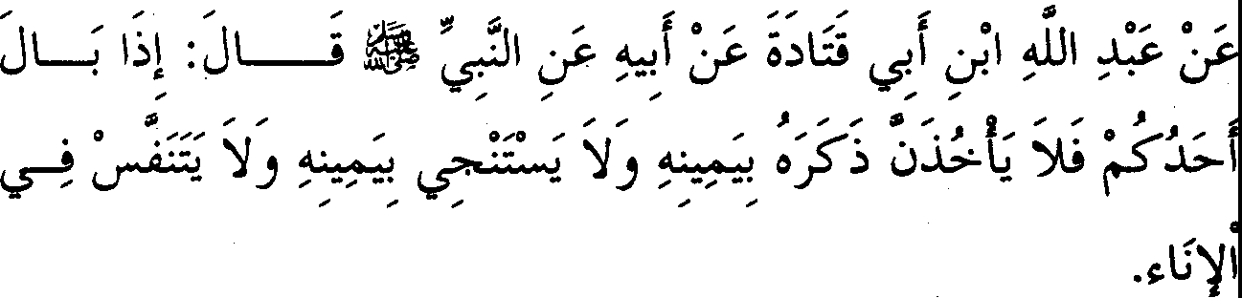

* 1. *Te/ah diriwayatkan dari Abdullah bin Abu Qatadah dari bapaknya, dari Nabi SAW, bahwa beliau bersabda, ''Apabila salah seorang di antara kamu buang air keci/ (kencing) maka janganlah menyentuh kemaluannya dengan tangan kanannya, jangan pula istinja' dengan tangan kanannya, dan jangan pula menghembus­ kan nafas di wadah (tempat minum) waktu minum."*

**Keterangan Hadits:**

Judul bab ini menunjukkan, bahwa larangan menyentuh kemaluan dengan tangan kanan secara mutlak seperti bah terdahulu hanya berlaku pada saat buang air kecil (kencing). Dengan demikian, maka selain keadaan ini diperbolehkan. Akan tetapi sebagian ulama berpendapat, "Larangan untuk memegang kemaluan tetap saja berlaku pada saat seseorang tidak sedang kencing, karena seseorang dilarang memegang kemaluannya saat kencing, padahal dalam keadaan demikian ia perlu melakukannya."

Kemudian pendapat ini dikomentari oleh Abu Muhammad bin Abu Jamrah, ia mengatakan bahwa kondisi seseorang perlu memegang kemaluannya bukan hanya pada waktu istinja'. Akan tetapi larangan itu dikhususkan pada saat seseorang buang air kecil (kencing), karena ditinjau dari segi *"berdampingan dengan sesuatu menghasilkan kesamaan hukum.* " Dalam artiari ketika dilarang untuk istinja' dengan tangan kanan, maka dilarang pula untuk menyentuh kemaluan.

Lalu Abu Muhammad bin Abu Jamrah berdalil tentang bolehnya menyentuh kemaluan (selain pada waktu kencing) dengan sabda Nabi SAW kepada Thalq bin Ali ketika ia bertanya tentang hukum menyentuh kemaluan, a **•0.l:I.! *'j.*** '4J! *(Sesungguhnya ia adalah bagian darimu).*

, ,

Hadits ini mengindikasikan bolehnya menyentuh kemaluan dalam semua keadaan. Kemudian hukum tersebut dikecualikan pada waktu buang air kecil berdasarkan hadits *shahih* yang disebutkan pada bah ini. Hadits yang dikutip oleh Abu Muhammad tersebut derajatnya *shahih,* atau minimal memiliki derajat *hasan.*

Untuk membantah pendapat seperti yang dikemukakan oleh Muhammad bin Abu Jamrah dapat dikatakan, "Sesungguhnya menarik dalil yang bersifat mutlak kepada dalil *muqayyad* (terbatas) tidaklah disepakati oleh seluruh ulama, sedangkan orang yang memperbolehkan-

nya membuat beberapa persyaratan yang harus dipenuhi." Hanya saja lbnu Daqiq Al 'Id memberi catatan penting bahwa titik perbedaan pendapat sehubungan dengan menarik dalil *mutlaq* kepada dalil *muqayyad* (terbatas), adalahjika sumber kedua hadits itu berbeda hingga dapat dikatakan bahwa keduanya adalah hadits yang berbeda. Adapun jika sumber keduanya satu, lalu perbedaannya berasal dari sebagian perawi hadits itu, maka menjadi keharusan untuk membawa dalil *mutlaq* kepada dalil *muqayyad* (terbatas) tanpa ada perselisihan di antara ulama. Sebab, pembatasan pada saat seperti ini masuk kategori penambahan riwayat yang dilakukan oleh orang yang *'adil* (tidak fasik), maka harus diterima.

i;:. *(Maka janganlah menyentuh*). Lafazh ini sesuai dengan

judul bah, yakni (tidak boleh memegang). Demikian pula dalam

riwayat Imam Muslim melalui jalur Al Hammam dari Yahya, diungkap­ kan dengan lafazh, ;, i ' -J, (memegang) sementara dalam riwayat Al

lsma'ili disebutkan, (tidak menyentuh).

Riwayat Al Isma'ili ini dijadikan sebagai bahan untuk mengkritik Imam Bukhari sehubungan dengan judul bah ini, sebab lafazh menyentuh lebih umum daripada lafazh memegang. Lalu bagaimana hingga beliau b_erdalil dengan makna yang lebih umum terhadap masalah yang bersifat khusus? Akan tetapi kritik ini tidak memberi pengaruh berarti ber­ dasarkan apa yang telah kami jelaskan terdahulu.

Berdasarkan hadits ini, sebagian ulama telah menetapkan hukum mengenai larangan istinja' dengan tangan yang memakai cincin bertuliskan nama Allah. Karena yang menjadi sebab larangan dalam hadits ini adalah kemuliaan tangan kanan, maka tentu tangan yang memakai cincin bertuliskan nama Allah lebih pantas untuk dimuliakan. Sedangkan riwayat yang dinukil dari Imam Malik yang menyatakan perbuatan tersebut tidak makruh, telah diingkari oleh para ulama terkemuka dalam madzhab Maliki.

Sebagian ulama ada yang mengatakan, sesungguhnya hikmah larangan itu adalah karena tangan kanan dipakai untuk makan. Andaikata seseorang menggunakan tangan kanannya untuk istinja', maka sangat mungkin ia mengingatnya saat makan dan hal itu bisa menimbulkan rasa jijik.

u!i *J:,6:;i* J *(Danjangan pula menghembuskan nafas di wadah tempat minum*). Ada kemungkinan hikmah disebutkannya hal ini mengiringi persoalan-persoalan terdahulu, karena telah menjadi akhlak kaum mukminin untuk mengikuti perbuatan Nabi SAW. Sementara beliau SAW apabila buang air kecil maka diiringinya dengan wudhu, bahkan telah dinukil riwayat yang mengatakan bahwa beliau SAW pemah meminum sisa air wudhunya. Oleh karena itu, seorang muslim berada dalam kondisi siap untuk mengikuti perbuatan tersebut. Untuk itu Nabi SAW mengajari mereka adab minum, yaitu larangan bemafas di wadah tempat minum ketika minum, sebagaimana yang diindikasikan

oleh konteks riwayat sebelumnya. Telah diriwayatkan oleh Al Hakim

dari hadits Abu Hurairah, *YI*

*r:*i

,,, ,, ,,

4JW" I.)

*!,J*

***,J,*** ,, - ,,

i$ 1:_, ;,:;!

*(Janganlah salah seorang diantara kamu menghembuskan nafasnya di suatu wadah (tempat minum) jika ia sedang minum dari wadah tersebut.) Wallahu a'lam.*

**20. Istinja' dengan Batu**

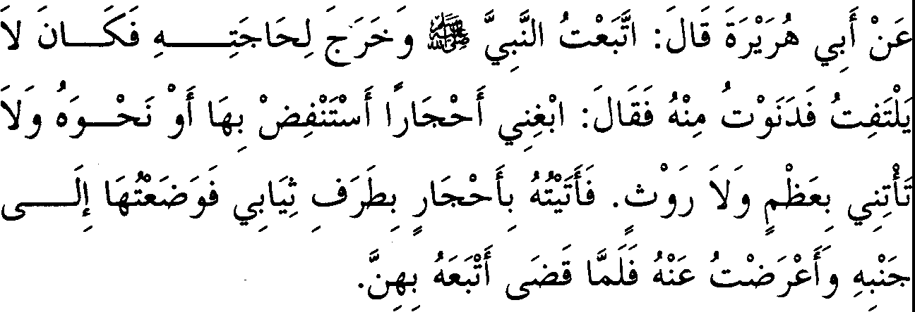

* 1. *Te/ah diriwayatkan dari Abu Hurairah, bahwa ia berkata, "Aku mengikuti Nabi SAW saat beliau keluar untuk buang hajat, maka beliau tidak menoleh ke belakang. Akupun mendekatinya lalu beliau bersabda, 'Cari/ah untukku batu-batu kecil agar aku pakai untuk beristinja* ', *dan jangan engkau bawakan kepadaku tulang dan jangan pula kotoran binatang (yang telah mengeras). 'Akupun*

*membawakan untuknya batu-batu dengan ujung pakaianku lalu aku /etakkan di dekatnya, kemudian aku menjauh darinya. Ketika se/esai, beliau pun beristinja' dengan batu-batu tersebut."*

**Keterangan Hadits:**

Imam Bukhari memaksudkan bah ini sebagai bantahan terhadap orang yang mengatakan bahwa istinja' hanya menggunakan air. Adapun dalil yang mengindikasikan hal itu dapat kita pahami dari perkataan

beliau, ¼,! **:,.e2f;'** J (Agar aku pakai untuk beristinja').

**L½ j...J** *(Akupun mendekatinya).* Dalam riwayat Al Isma'ili

ditambahkan, **c_** ,J:,..;t.i, (Dengan perlahan seraya aku batuk-batuk

kecil). Maka beliau SAW bertanya, *"Siapa itu?"* Aku menjawab, "Abu Hurairah."

***-ijl......J* J** *(Dan jangan engkau bawakan kepadaku)* seakan-akan

l , , ,

beliau SAW merasa khawatir jika Abu Hurairah memahami sabdanya, "Agar aku pakai untuk beristinja' ... " yaitu semua yang dapat menghilangkan bekas najis serta membersihkan tempat keluarnya juga dapat mencukupi (untuk dipakai beristinja'), dan bukan hanya batu. Beliau SAW hanya menyebutkan tulang dan kotoran adalah sebagai isyarat bahwa selain keduanya dapat dipakai untuk beristinja'.

Andaikata yang dipakai beristinja' selain air hanyalah batu - sebagaimana yang dikatakan oleh sebagian ulama madzhab Hambali dan golongan zhahiriyah- niscaya penyebutan tulang dan kotoran pada teks hadits akan kehilangan maknanya. Hanya saja batu disebutkan secara khusus dalam teks hadits, karena batu merupakan benda yang banyak ditemukan dan mudah didapat di mana-mana.

Lalu Imam Bukhari menambahkan lafazh hadits ini dengan mengatakan bahwa Abu Hurairah bertanya kepada Nabi SAW setelah beliau selesai beristinja', "Ada apa dengan tulang dan kotoran?" Nabi

SAW menjawab, I **lili, *w*** *(Keduanya adalah makanan Jin).* Sebab,

yang disebutkan dalam riwayat ini secara lahir memberi indikasi bahwa larangan itu hanya berlaku khusus bagi kedua benda tersebut. Kemudian kedua hal itu dianalogikan dengan semua makanan manusia, karena

makanan manus1a lebih pantas untuk tidak dipakai beristinja' dibandingkan makanan jin. Demikian pula dengan hal-hal yang dimuliakan seperti kertas yang bertuliskan ilmu.

Adapun mereka yang berpandangan bahwa yang menjadi sebab larangan beristinja' dengan kotoran adalah karena kotoran tersebut termasuk najis, maka mereka memperluas larangan tersebut pada seluruh benda yang tergolong najis. Demikian pula dengan pandangan yang mengatakan bahwa sebab larangan menggunakan tulang untuk beristinja', adalah karena sifatnya yang licin sehingga tidak dapat menghilangkan najis secara baik, maka hukum ini diberlakukan pula bagi seluruh benda yang memiliki sifat serupa; misalnya kaca dan sebagainya. Pendapat ini diperkuat oleh hadits yang diriwayatkan oleh Ad­ Daruquthni (seraya beliau menshahihkannya) dari hadits Abu Hurairah bahwasanya Nabi SAW melarang seseorang untuk istinja' dengan

s

kotoran atau tulang, dan beliau SAw bersabda, i:J1 bf L'4-fl

(Sesungguhnya keduanya tidak dapat mensucikan).

Riwayat Ad-Daruquthni ini merupakan bantahan bagi pendapat yang mengatakan bahwa beristinja' dengan menggunakan tulang dan kotoran dianggap mencukupi, meskipun hal itu terlarang. Pada pembahasan mendatang akan disebutkan kisah utusan jin serta kapan peristiwa itu terjadi.

i:..ii *(Ketika telah seiesai)* yakni selesai buang hajat, beliaupun bcristinja'. Dalam hadits ini terdapat keterangan bolehnya untuk mengikuti orang-orang terhormat, meski tanpa diperintah. Juga

diperkenankan bagi seorang imam (pemimpin) memperbantukan

sebagian masyarakatnya untuk memenuhi keperluannya. Faidah lain adalah; keharusan memalingkan muka dari orang yang sedang buang hajat, membantu menghadirkan hal-hal yang dapat dipakai beristinja' dan menyiapkannya di dekatnya agar orang yang sedang buang hajat itu tidak perlu lagi mencari apa yang dia gunakan untuk beristinja' setelah selesai buang hajat, sehingga tidak mengakibatkan bau yang tidak enak.

1. **Tidak Boleh lstinja' dengan Menggunakan Kotoran Binatang**

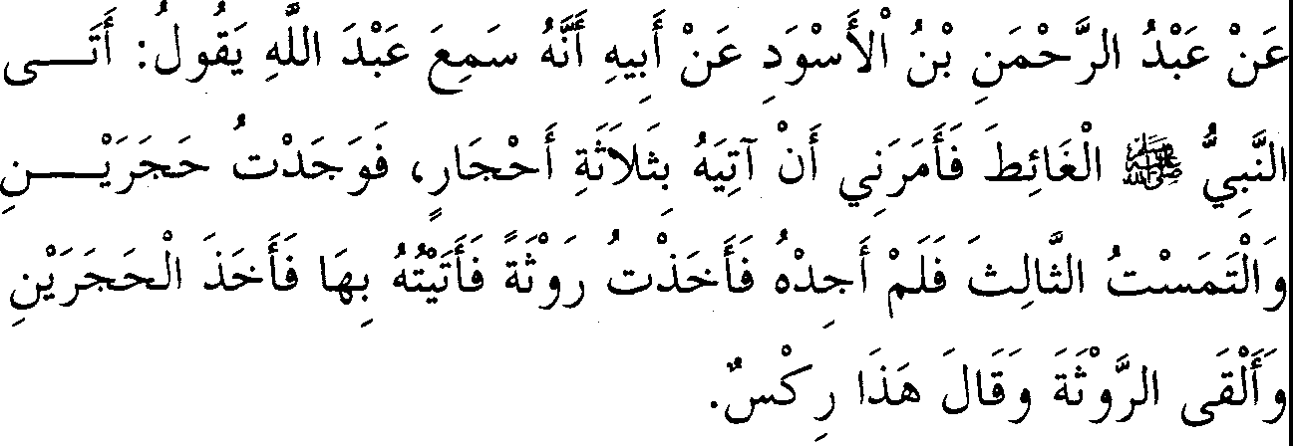

**J O;** . .,,. "'.. , **f O,,. 0.,,. ,.. .J J JO J r..,O,** ,,J ,..

*J..:>-* •1./' if \ if *y..* 0: *..I-, )*

,.. ,,,. ,,, ,,,,, ,,,.

JI

* 1. *Diriwayatkan dari Abdurrahman bin Al Aswad dari bapaknya bahwa ia mendengar Abdullah berkata, "Nabi mendatangi tempat buang hajat, lalu beliau memerintahkan kepadaku untuk mem­ bawakan tiga batu, akupun mendapatkan dua batu lalu mencari yang ketiga namun tidak kutemukan. Akhirnya aku mengambil kotoran binatang (yang mengeras) dan membawanya kepada Rasulullah. Beliau mengambil kedua batu itu dan membuang kotoran binatang tersebut seraya bersabda, 'Jni adalah kotor (najis).* '"

Ibrahim bin Yusuf berkata dari bapaknya dari Ishaq, telah menceritakan kepadaku Abdurrahman.

**Keterangan Hadits:**

#I ¼ "i'*(Membawakan untuknya tiga batu)* ini merupakan

*,*

*,*

pengamalan terhadap larangan pada hadits Salman dari nabi SAW, J

*: f* JiSiJ:i;.f ;• *i (Dan janganlah salah seorang di antara*

*kamu beristinja' dengan menggunakan batu yangjumlahnya kurang dari*

*tiga).* (HR. Muslim)

Demikianlah yang menjadi pendapat Imam Syafi'i, Imam Ahmad serta para pakar hadits, dimana mereka mensyaratkan jumlah batu yang dipakai untuk beristinja' tidak kurang dari tiga, di samping harus tetap diperhatikan kebersihannya. Apabila menggunakan tiga batu belum juga bersih, maka ditambahkan lebih dari tiga batu hingga benar-benar bersih. Hendaknya batu yang digunakan jumlahnya ganjil, berdasarkan sabda beliau SAW, *"Barangsiapa yang istinja' dengan menggunakan batu hendaklah ia mengganjilkannya."* Namun hal ini tidaklah wajib berdasarkan riwayat yang dinukil oleh Abu Dawud dimana disebutkan tambahan, *"Barangsiapa yang tidak meng-garyilkannya maka tidak mengapa."* Dengan demikian, riwayat-riwayat dalam persoalan ini dapat dikompromikan satu sama lain.

Al Khaththabi berkata, "Andaikata maksud istinja' itu semata-mata untuk membersihkan najis, niscaya hilanglah faidah disyaratkannya jumlah tertentu. Maka setelah teks hadits mensyaratkan jumlah tertentu dan maknanya mengisyaratkan maksud yang hendak dicapai adalah kebersihan, maka kedua ha! itu menjadi wajib. Sama halnya dengan *iddah* (masa menunggu wanita setelah dicerai), dimana jumlah masa haid disyaratkan meskipun sebenamya kosongnya rahim dari janin dapat diketahui dengan satu kali haid.

**Uj J.,;.LJ** *(Akhirnya aku mengambil kotoran binatang).* lbnu

Khuzaimah menambahkan daiam riwayatnya, yaitu kotoran himar (keledai). Lalu At-Taimi menukil bahwa lafazh *rauts* (kotoran binatang) adalah khusus kotoran kuda, *highal* (hewan hasil perkawinan antara keledai yang kuda) dan *himar* (keledai).

U JIJif *(Dan membuang kotoran binatang tersebut).* Lafazh ini dipergunakan oleh Ath-Thahawi sebagai dalil bahwa batu yang digunakan beristinja' tidak disyaratkan berjumlah tiga buah. Beliau berkata, "Sebab jika yang demikian itu merupakan suatu syarat, maka beliau SAW akan minta dibawakan batu yang ketiga." Tapi dengan sikapnya ini, beliau telah mengabaikan hadits yang dinukil oleh imam Ahmad dalam *Musnad-nya* dari jalur Abu Ishaq dari Al Qamah dari lbnu Mas'ud, dimana disebutkan, "Maka beliau membuang kotoran binatang lalu bersabda, *'Sesungguhnya ia adalah najis, bawakanlah untukku satu batu yang lain."'*

Para perawi hadits ini tergolong *tsiqah* (terpercaya) lagi *tsabit* (teliti). Hadits yang diriwayatkan dari Ma'mar ini dinukil pula oleh Ad­ Daruquthni melalui jalur Abu Syu'bah Al Wasithi, namun ia dikenal lemah dalam bidang periwayatan. Selanjutnya, yang meriwayatkan hadits ini dari Abu Ishaq selain Ma'mar dan Abu Syu'bah,juga diriwayatkan oleh Ammar bin Raziq yang dikenal sebagai salah seorang perawi yang *tsiqah* (terpercaya) di antara para perawi yang menerima hadits dari Aba Ishaq.

Lalu ada yang mengatakan bahwa Abu Ishaq tidak mendengar hadits ini secara langsung dari Al Qamah, akan tetapi Al Karabisi justeru telah menegaskan bahwa hadits ini telah didengar langsung oleh Abu Ishaq dari Al Qamah. Kalaupun hadits ini *mursal* (yakni Abu lshaq tidak menyebutkan perawi antara ia dengan Al Qamah) tetap menjadi hujjah, sebab ulama yang tidak mempersyaratkan jumlah batu tidak boleh kurang daripada tiga (yakni golongan Hanafi- Penerj.) berpandangan bahwa hadits *mursal* dapat dijadikan sebagai hujjah (landasan dalam menetapkan hukum). Sebagaimana kami juga berhujjah dengan hadits *mursal* apabila ada faktor-faktor tertentu yang menguatkannya.

Di samping jawaban yang telah kami sebutkan di atas, sesungguh­ nya cara penetapan hukum yang ditempuh oleh Imam Ath-Thahawi tidak luput dari kritik. Sebab ada kemungkinan beliau SAW tidak lagi memerintahkan untuk dibawakan batu ketiga, karena beliau telah mencukupkan dengan perintah pertama kali yang mengharuskan untuk dibawakan tiga buah batu. Sehingga beliau SAW merasa tidak perlu lagi mengulangi perintah tersebut dengan perintah yang barn. Kemungkinan lain, beliau SAW mencukupkan jurnlah batu yang ketiga dengan cara menggunakan kedua sisi salah satu dari dua batu tersebut, sebab maksud daripada jumlah tiga biji batu itu adalah agar disapukan ke tempat keluar najis sebanyak tiga kali, dan ini dianggap telah tercapai apabila satu batu telah disapukan sebanyak tiga kali. Dalil yang menunjukkan keterangan ini adalah jika seseorang beristinja' dengan menggunakan satu sisi batu lalu datang orang lain beristinja' dengan menggunakan sisi lain dari batu tersebut maka dianggap mencukupi keduanya, tanpa ada ulama yang menyelisihi hal itu.

Abu Hasan bin Qishar Al **Maliki** berkata, "Telah diriwayatkan bahwa beliau (Abdullah) kembali membawakan kepada Nabi SAW batu yang ketiga." Namun riwayat ini tidak *shahih.* Andaikata hadits ini

*shahih,* maka ia merupakan salah satu alasan cukup kuat bagi golongan yang mensyaratkan jumlah batu tidak boleh kurang dari tiga buah. Sebab dengan demikian, beliau SAW telah beristinja' untuk dua tempat (kemaluan depan dan belakang) hanya menggunakan tiga batu. Artinya, beliau SAW menggunakan batu yang kurang dari tiga buah pada kedua tempat keluar najis tersebut (kemaluan depan dan dubur). Demikian perkataan Abu Hasan Al Qishar.

Pendapat yang dikatakan oleh Abu Hasan Al Qishar ini masih dapat dipertanyakan, sebab hadits yang menyatakan adanya penambahan batu yang ketiga merupakan riwayat yang *shahih* seperti telah kami sebutkan. Seakan-akan Abu Hasan hanya meneliti silsilah periwayatan hadits ini yang dinukil oleh Ad-Daruquthni. Di samping itu, ada kemungkinan bahwa beliau SAW saat itu hanya buang hajat melalui satu jalan saja. Kalaupun benar bahwa beliau SAW telah buang hajat melalui dua jalan (buang air besar dan kencing), tetap ada kemungkinan bahwa beliau SAW mencukupkan dengan menyapukan kemaluan bagian depannya ke tanah lalu menggunakan ketiga batu yang ada untuk menyapu tempat keluar najis bagian belakang. Atau dapat pula beliau telah menggunakan dua sisi dari masing-masing ketiga batu tersebut.

Adapun dalil yang mereka kemukakan untuk menyatakan bahwa tidak ada persyaratan yang tidak membolehkan beristinja' kurang dari tiga batu, dimana mereka menganalogikan ha! ini dengan menyapu kepala saat wudhu, adalah s·uatu pendapat yang memiliki pijakan pemikiran yang rusak. Sebab analogi seperti itu menyalahi nash (teks dalil) yang sangat tegas, sebagaimana telah kami sebutkan pada hadits Abu Hurairah dan Salman.

I *y.****::,-i*** *'?* **JJJ** *(Ibrahim bin Yusuf berkata dari*

*bapaknya)* yakni Yusuf bin Ishaq bin Abu Ishaq As-Subai'i dari Abu Ishaq, yakni kakek Ibrahim bin Yusuf. Beliau berkata, "Telah menceritakan kepadaku Abdurrahman, yakni Ibnu Al Aswad bin Yazid." Sama seperti silsilah yang disebutkan pada permulaan hadits.

Maksud Imam Bukhari menyebutkan catatan tambahan ini adalah untuk membantah mereka yang mengatakan bahwa Abu Ishaq melakukan *tad/is* (penyamaran riwayat) terhadap hadits ini. Anggapan seperti ini telah dinukil dari Sulaiman Asy-Syadzakuni, dimana dia berkata, "Tidak didengar dalam perkara *tad/is* (penyamaran riwayat) yang lebih

tersembunyi daripada periwayatan hadits ini." Lalu Al Isma'ili mengatakan bahwa dalil yang menunjukkan Abu Ishaq telah mendengar hadits ini langsung dari Abdurrahman, dimana Yahya Al Qaththan telah meriwayatkan hadits tersebut melalui Zuhair, yaitu "Al Qaththan tidak mau meriwayatkan hadits Zuhair yang ia terima dari Abu Ishaq kecuali hadits-hadits yang didengarkan secara langsung oleh Abu Ishaq dari guru-gurunya." Seakan-akan Al Isma'ili mengetahui hal itu dari hasi1 penelitiannya yang mendalam terhadap sikap Al Qaththan dalam meriwayatkan hadits, atau bisa juga karena pemyataan langsung dari Al Qaththan sendiri. Maka dengan alasan ini beliau (Al Isma'ili) menafikan adanya *tad/is* dalam periwayatan hadits yang dimaksud.

Sebagian ulama ada pula yang sangsi terhadap keshahihan hadits ini dengan alasan bahwa hadits tersebut adalah hadits *mudhtharib,* artinya jalur-jalur periwayatan hadits ini memberikan versi yang berbeda-beda. Sementara Ad-Daruquthni menyebutkan bahwa perbedaan itu sendiri terjadi pada Abu Ishaq sebagaimana dinukil dalam kitab *Ila/,* dan saya telah membahasnya secara panjang lebar pada mukaddimah *Asy-Syarh Al Kabir.*

Akan tetapi jalur periwayatan Zuhair (yakni hadits yang disebutkan dalam bah ini) menurut Imam Bukhari jauh lebih akurat dibandingkan dengan jalur periwayatan lainnya, sebab jalur periwayatan Zuhair dari Abu Ishaq telah diperkuat oleh riwayat Ibrahim bin Yusuf yang menerima hadits itu dari bapaknya (Yusuf bin Abu Ishaq) dari kakeknya (Abu Ishaq). Lalu riwayat Zuhair dan Ibrahim bin Yusuf lebih diperkuat lagi oleh riwayat yang dinukil melalui Syuraik Al Qadhi serta Zakaria bin Abu Yahya dan lainnya.

Yang meriwayatkan hadits ini dari Abdurrahman di samping Abu Ishaq adalah Laits bin Abu Sulaim, seperti dinukil oleh Ibnu Abi Syaibah. Sementara riwayat Laits bin Abu Sulaim dapat dijadikan sebagai pendukung bagi riwayat lain.

Bukti lain yang mendukung keakuratan jalur periwayatan Zuhair adalah keterangan dimana Abu Ishaq menyebutkan dua jalur kontroversi itu sekaligus, yakni selain menyebutkan riwayat Abdurrahman bin Al Aswad beliau mengutip pula riwayat melalui jalur Abu Ubaidah. Namun kemudian beliau (Zuhair) lebih memilih riwayat melalui jalur Abdurrahman. Hal ini berbeda dengan riwayat Isra'il dari Abu Ishaq dari A.bu Ubaidah, dimana riwayat Abdurrahman tidak disebutkan sama

sekali. Kenyataan ini membuktikan bahwa Zuhair mengetahui kedua jalur periwayatan yang ada, namun beliau lebih menguatkan riwayat Abu lshaq dari Abdurrahman, *wa/lahu a'lam.*

**22. Berwudbu Sato Kali Sato Kali**

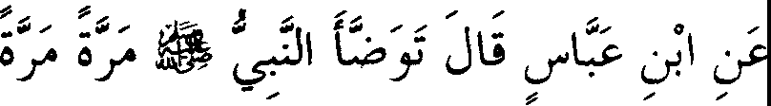

* 1. *Te/ah diriwayatkan dari Jbnu Abbas, ia berkata, "Nabi SAW pernah berwudhu satu kali-satu kali."*

"Berwudhu satu kali-satu kali", yakni membasuh setiap anggota wudhu satu kali. Penjelasan ini telah disebutkan pada bab membasuh muka dan tangan dari satu cidukan.

**23. Berwudbu Dua Kali Dua Kali**

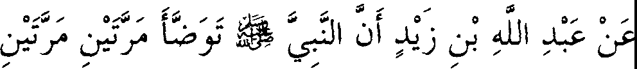

* 1. *Te/ah diriwayatkan dari Abdullah bin Zaid, bahwasanya Nabi SAW pernah berwudhu dua kali-dua kali.*

**Keterangan Hadits:**

"Berwudhu dua kali-dua kali", maksudnya membasuh setiap anggota wudhu dua kali. Hadits ini adalah ringkasan dari hadits masyhur yang membahas tentang sifat wudhu Nabi SAW sebagaimana akan disebutkan dari riwayat Malik dan lainnya. Akan tetapi, tidak disebutkan dalam riwayat tersebut membasuh dua kali selain pada saat membasuh kedua tangan sampai siku. Hanya saja tidak dapat diingkari bahwa An­ Nasa' i telah meriwayatkan Hadits Abdullah bin Zaid ini dari jalur Sufyan bin Uyainah, dimana disebutkan tentang membasuh tangan dan kaki dua

kali, menyapu kepala serta membasuh muka tiga kali. Akan tetapi hadits yang kami sebutkan ini perlu dianalisa kembali, dan itu akan kami paparkan pada pembahasan selanjutnya, *insya Allah.* Maka atas dasar ini, tepatnya hadits Zaid di atas disebutkan di bawah bab yang memberi keterangan tentang membasuh sebagian anggota wudhu satu kali, sebagian lagi dua kali dan sebagian yang lain tiga kali.

Telah diriwayatkan oleh Abu Dawud dan Tirmidzi serta dishahihkan oleh Ibnu Hibban dari hadits Abu Hurairah bahwa Nabi SAW berwudhu dua kali-dua kali. Ini menjadi pendukung terkuat bagi riwayat Fulaih seperti disebutkan oleh Imam Bukhari dalam bab ini. Dengan demikian ada kemungkinan hadits Zaid dalam bab ini merupakan hadits tersendiri selain hadits Malik, dimana keduanya memiliki jalur periwayatan yang berbeda, *wallahu a 'lam.*

**24. Berwudhu Tiga Kali Tiga Kali**

,,. ,,, .,. **0** ,,,,,, ,,..,,,. **J** ,,,, ,,, **0** ,,, ,,- ,,,.

*Jy*

►LS ) 0 *:}* .:.iG *(S\J* **o \** JG JI J\

,,,,,,.

**0** ,,, 0 ; ,,,,_ **J** ,,, ,.- ,,, / / *:iJ,,,* ,,, ,,,. **0** ,,.,,,.

l.....S'il ;_;-; )\? 1: r

* t *) 'Yw* t_)L;

,,.. ,..

*J µ?* **:;;..•;,:t**

,,. ,,, ,,. ,,, ,,, **0** ,,, ,,, *,y,,,* ,,, ,,. ,,, ,,, ,,. **J** ,,,, ,,,

'jw \ *J* 'Yw J **IJ**

r*:.* --·*:*

·- <11 J,1, *)*1'

,- *·)*,

uI-'

r*::.*-'',1,..,.}, , ,

r*:.*-*:*' *)(*

,,. ,,, ,,. ,,. *'Y*

*f.*

w, l1..,.:,'_c?? Iii *J,* J ;.J *y::;* :

***:iJ* ,,, J ,,,. J** ,,.,... **J** ,,. ,,, ,,.. ,,,, ,,.

I

J *J* Ju :Ju

**..iJ** ·,.,. i C: - **u**

; ,,- ,,. ,,. ,,. **J. 0 J** .,. **0** ,,,,

***"i*** • *·::::.<)*

.,. . **u** / *J,,,-*

***\'AO***

..

, , ,

* 1. *Humran (hamba sahaya Utsman yang telah dimerdekakan), mengabarkan bahwa dia telah melihat Utsman bin Affan meminta dibawakan sebuah bejana, lalu ia menuangkan air ke telapak*

**FATHUL BAAR! - 81**

*tangannya seraya membasuh kedua telapak tangannya tiga kali. Kemudian ia memasukkan tangan kanannya ke dalam bejana lalu berkumur-kumur seraya memasukkan air ke hidung serta menge/uarkannya, setelah itu ia membasuh mukanya tiga kali dan kedua tangannya hingga siku tiga kali. Selanjutnya ia menyapu kepalanya lalu membasuh kakinya tiga kali hingga ke mata kaki. Kemudian ia berkata, "Rasulullah SAW bersabda, 'Barangsiapa yang berwudhu sebagaimana wudhuku ini lalu ia shalat dua rakaat tanpa menyibukkan dirinya (dengan perkara-perkara lain) dalam melakukan dua rakaat tersebut, maka akan diampuni dosa-dosanya yang telah lalu.* "'

**Keterangan Hadits:**

"Berwudhu tiga kali-tiga kali", maksudnya membasuh setiap anggota wudhu tiga kali.

, u,, 1$. *(Meminta di bawakan sebuah bejana)* Dalam riwayat Al- Laitsi yang akan disebutkan setelah ini disebutkan, "Memohon dibawakan air wudhu." Demikian pula yang dinukil oleh Imam Muslim dari riwayat Yunus. Di sini terdapat keterangan bolehnya meminta bantuan pada orang lain untuk menghadirkan sesuatu yang akan dipakai untuk berwudhu.

*};-* ***,):s.*** *(Ke telapak tangannya seraya membasuh kedua telapa*'*k tangannya tiga kali).* Ini merupakan keterangan mencuci kedua

tangan sebelum memasukkannya ke dalam bejana, meskipun bukan karena bangun tidur sebagai tindakan hati-hati.

Dalam naskah Amiriyah disebutkan ***y .:*** ' ''J sedangkan dalam riwayat Al Kasymihani disebutkan • ;' •1J sebagai ganti ***y .:·..,J***

Saya tidak mendapatkan satu pun jalur periwayatan hadits ini yang menjelaskan bahwa berkumur-kumur dan memasukkan air ke dalam hidung lalu mengeluarkannya dilakukan dalam jumlah tertentu. Ke­ tentuan jumlah itu hanya disebutkan oleh Ibnu Mundzir melalui jalur periwayatan Yunus dari Zuhri, sebagaimana hal itu juga dinukil oleh Abu Dawud melalui dua jalur periwayatan yang berbeda dari Utsman. Namun,

semua riwayat itu tidak berbeda dalam menyebutkan kata :,:a

**(berkumur-kumur).**

J j...:.j. *(Setelah itu ia membasuh mukanya)* Kalimat ini menjelaskan bahwa membasuh muka dilakukan setelah berkumur-kumur dan memasukkan air ke dalam hidung. Lalu para ulama menyebutkan bahwa hikmah perbuatan ini adalah untuk mengetahui sifat air yang akan digunakan untuk berwudhu. Sebab wama dapat diketahui dengan penglihatan, rasa dapat diketahui melalui lidah (mulut) dan bau dapat diketahui melalui penciuman. Maka didahulukanlah berkumur-kumur dan memasukkan air ke dalam hidung -yang mana keduanya merupakan perbuatan sunah- daripada membasuh muka yang merupakan kewajiban, adalah untuk kehati-hatian dalam beribadah. Adapun hikrnah memasuk­ kan air ke dalam hidung ini akan dijelaskan dalam bab berikutnya.

**'.r,i, Ji J.tJ** *(Dan (membasuh) kedua tangannya hingga siku)* Yakni setiap salah satunya dibasuh tiga kali. Hal ini sebagaimana dijelaskan oleh Imam Bukhari dalam riwayat Ma'mar dari Zuhri pada pembahasan tentang puasa. Demikian pula yang disebutkan oleh Imam Muslim melalui jalur periwayatan Yunus. Dalam hadits ini terdapat

, ,

keterangan mendahulukan yang kanan dari yang kiri, dimana keduanya d_ipisahkan dengan kata (kemudian). Begitu pula dengan membasuh kedua kaki.

! *(Selanjutnya ia mengusap kepalanya).* Tidak ditemukan satupun riwayat Bukhari dan Muslim yang menyebutkan pengulangan dalam menyapu kepala, dan ini menjadi pendapat mayoritas

ulama.

Namun Imam Syafi'i berkata, "Mengusap anggota wudhu se­ banyak tiga kali adalah disukai sebagaimana halnya membasuh." Lalu beliau melandasi pendapatnya ini dengan makna Iahiriah yang

:erkandung dalam riwayat Imam Muslim, dimana disebutkan bahwa Nabi SAW berwudhu tiga kali-tiga kali. Akan tetapi alasan beliau dapat dijawab dengan mengatakan, "Riwayat Imam Muslim tersebut masih bersifat global, sementara dalam riwayat-riwayat *shahih* yang menerangkan praktek wudhu secara terperinci disebutkan bahwa menyapu kepala hanya dilakukan sekali saja. Dengan demikian, makna

i

:j

I riwayat Muslim yang menyatakan Nabi SAW berwudhu tiga kali-tiga

I

i

: kali adalah berlaku untuk sebagian besar anggota dan bukan untuk

keseluruhannya, atau berwudhu tiga kali-tiga kali tersebut hanya berlaku pada anggota wudhu yang dibasuh dan bukan pada yang diusap."

Abu Dawud berkata dalam kitab *Sunan-nya,* "Hadits-hadits Utsman (tentang wudhu) yang diriwayatkan melalui silsilah periwayatan yang *shahih* semuanya memberi keterangan, bahwa menyapu kepala hanya dilakukan sekali saja." Senada dengan itu perkataan Ibnu Mundzir, "Riwayat yang akurat berasal dari Nabi SAW semuanya menunjukkan bahwa menyapu kepala hanya satu kali, dan menyapu itu untuk tujuan memberi keringanan, maka tidak boleh disamakan dengan membasuh dalam artian meratakan air ke seluruh bagian anggota wudhu yang dibasuh. Di samping itu, apabila jumlah tertentu diberlakukan pula pada saat mengusap, maka akan sama dengan membasuh. Sebab hakikat membasuh adalah meratakan air ke seluruh bagian anggota wudhu, sedangkan menggosok bukanlah suatu persyaratan sesuai pendapat yang shahih menurut sebagian besar ulama."

Abu Ubaid berlebihan dalam hal ini, dia berkata, "Kami tidak mengenal seorang pun di kalangan salaf yang berpendapat disukainya menyapu kepala tiga kali kecuali Ibrahim At-Taimi." Namun apa yang dikatakan oleh beliau masih perlu disangsikan karena pendapat disukainya menyapu kepala tiga kali telah dinukil oleh Ibnu Abi Syaibah dan Ibnu Mundzir dari Anas dan Atha' serta lainnya. Hadits Utsman telah diriwayatkan oleh Abu Dawud melalui dua jalur periwayatan yang mana salah satunya dishahihkan oleh Ibnu Khuzaimah dan lainnya, yang rnenyebutkan menyapu kepala tiga kali. Sementara tambahan keterangan yang dinukil oleh para perawi yang dapat dipercaya (tsiqah) dapat

diterima (dijadikan hujjah).<3

)

, *,*

1. Ll _,,....;,.J *(Sebagaimana wudhuku ini)* Imam An-Nawawi

berkata, "Di sini beliau tidak mengatakan, 1Ll ,.J *(Seperti*

< 3l Akan tetapi riwayat yang dimaksud oleh penulis (lbnu Hajar) tergolong *riwayatsyadz,* maksudnya ia merupakan riwayat orang-orang yang *tsiqah* (terpercaya) namun menyelisihi riwayat orang-orang yang lebih *tsiqah* daripada mereka. Riwayat yang *syadz* tidak dapat dijadikan hujjah, sebagaimana perkataan Abu Dawud yang telah disebutkan sebelumnya.

*wudhuku ini),* karena hakikat persamaan yang sesungguhnya tidak dapat dilakukan oleh selainnya."

Saya (Ibnu Hajar) katakan, "Akan tetapi lafazh seperti itu telah disebutkan dalam riwayat yang dinukil oleh Imam Bukhari dalam pembahasan *Ar-Riqaq* (kelembutan hati) melalui riwayat Mu'adz bin Abdurrahman dari Humran dari Utsman. Adapun lafazhnya, *j*

*I* llA (Barangsiapa yang berwudhu seperti wudhu ini), lalu pada bab

"puasa" beliau menyebutkan hadits Ma'mar dengan lafazh, ***.;,J.;P*** *Y*

Iii (Barangsiapa berwudhu dengan wudhuku ini). Dalam riwayat Muslim melalui jalur periwayatan Zaid bin Aslam dari Humran dengan lafazh,

I**I l***j*(Berwudhu seperti wudhuku ini). Dengan demikian

, ,

sesungguhnya lafazh, 1.Ll ***.,,--J,J.;P*** J (Sebagaimana wudhuku ini)

bersumber dari sebagian perawi, karena kata ***yJ*** (sebagaimana) dipakai juga untuk mengungkapkan (persamaan) meski hanya dalam bentuk *majaz* (kiasan). Kata (Seperti) sendiri menunjukkan persamaan secara

lahiriah, namun dapat pula dipakai untuk mengungkap-kan persamaan

secara global. Dengan demikian kedua versi riwayat itu dapat diarahkan pada satu titik temu, dan boleh meninggalkan salah satunya selama tidak mempengaruhi maksudnya.

i;, *:;,< (Lalu ia shalat dua rakaat).* Hal ini menjelaskan

bahwa shalat dua rakaat setelah wudhu adalah disukai, dan hal ini akan disebutkan dalam pembahasan shalat *tahiyatul masjid.*

, , ; *(Tanpa menyibukkan dirinya (dengan perkara­*

*perkara lain))* dalam melakukan dua rakaat tersebut), maksudnya adalah perkara-perkara yang biasa mengganggu pikiran seseorang dan mungkin untuk menghilangkannya. Karena perkataannya (menyibukkan diri)

mengindikasikan bahwa ha] itu adalah perbuatannya sendiri. Adapun gangguan berupa bisikan-bisikan hati dan rasa was-was yang tidak ada kemampun bagi seseorang untuk menghilangkannya, maka hal itu dimaafkan.

Al Qadhi lyadh menukil perkataan sebagian ulama, bahwa yang dimaksud dengan mereka yang tidak menyibukkan diri dengan perkara selain shalat adalah mereka yang tidak terbetik sedikit pun sesuatu dalam hati dan pikirannya. Pendapat ini didukung oleh riwayat yang dikutip oleh Ibnu Mubarak dalam kitab *Zuhud* dimana dikatakan, "Tidak terbetik sesuatu pada saat melakukan kedua rakaat tersebut." Namun pendapat ini dibantah oleh An-Nawawi dengan perkataannya, "Yang benar, sesungguhnya keutamaan seperti tersebut dalam hadits itu dapat dicapai oleh mereka yang shalat disertai bisikan-bisikan jiwa yang tidak membuatnya larut." Meskipun demikian, tetap diakui bahwa mereka yang shalat tanpa terbetik sedikit pun gangguan dalam hati dan pikiran memiliki derajat lebih utama.

Kemudian di antara bisikan-bisikan itu ada yang berhubungan dengan perkara-perkara dunia, dan jika bisikan seperti ini yang timbul, maka harus ditolak. Telah disebutkan dalam riwayat Hakim dan Tirmidzi

dalam hadits ini, I

,*s-* ,

t..1 (Tidak menyibukkan dirinya

dengan perkara keduniaan). Hadits ini disebutkan pula oleh Ibnu Mubarak dalam kitab *Zuhud* dan lbnu Abi Syaibah dalam Kitab *Al Mushannaf.* Ada pula di antara bisikan tersebut yang berhubungan dengan perkara akhirat. Maka jika ia tidak ada hubungannya dengan shalat, kedudukannya sama dengan perkara keduniaan. Sedangkan jika berkaitan dengan shalat yang sedang dilakukan, maka tidaklah mengapa. Pembahasan lebih lanjut tentang hal ini akan dipaparkan pada pembahasan tentang shalat, *insya Allah.*

1 *(dari dosa-dosanya).* Secara lahiriah diampuni semua dosanya, baik yang besar maupun yang kecil. Akan tetapi para ulama mengkhususkan maknanya dengan dosa-dosa kecil, sebab dalam riwayat­

riwayat lain disebutkan pengecualian. Hal itu bagi mereka yang mempunyai dosa besar dan kecil. Namun barangsiapa yang hanya memiliki dosa-dosa kecil, maka ia dapat diampuni. Sedangkan mereka yang hanya memiliki dosa besar, maka diringankan untuknya sebagai­ mana kadar dosa-dosa kecil yang diampuni. Adapun mereka yang tidak memiliki baik dosa besar maupun dosa kecil, maka ditambahkan kebaikannya sama dengan kadar dosa-dosa kecil yang diampuni.

Hadits ini memberi pelajaran tentang perlunya mengajarkan sesuatu melalui praktek, sebab ia lebih mudah diresapi oleh orang yang

sedang belajar. Di samping itu, terdapat pula keterangan membasuh anggota wudhu secara berurutan sebagaimana urutan yang disebutkan dalam hadits, karena setiap anggota wudhu tersebut dipisahkan dengan

kata yang berarti "kemudian" atau "setelah itu".

Faidah lain dari hadits di atas adalah; anjuran berlaku ikhlas, ancaman bagi mereka yang shalat sambil memikirkan perkara keduniaan yaitu shalatnya tidak diterima, terlebih lagi jika yang dipikirkan itu adalah hal-hal yang bernilai maksiat. Sebab, terkadang seseorang memikirkan suatu persoalan dalam shalat lebih mendalam dibandingkan jika ia memikirkannya di luar shalat.

Telah disebutkan oleh Imam Bukhari pada bagian *Ar-Raqa 'iq* (kelembutan hati) suatu tambahan di akhir hadits ini dengan lafazh, *1)µ1* (Dan janganlah kamu terpedaya). Yakni janganlah kamu banyak

melakukan amalan-amalan buruk karena beranggapan bahwa shalat dapat menghapuskannya, sebab shalat yang dapat menghapus dosa hanyalah shalat yang diterima oleh Allah SWT. Lalu bagaimana seseorang dapat mengetahui bahwa shalatnya diterima atau tidak?

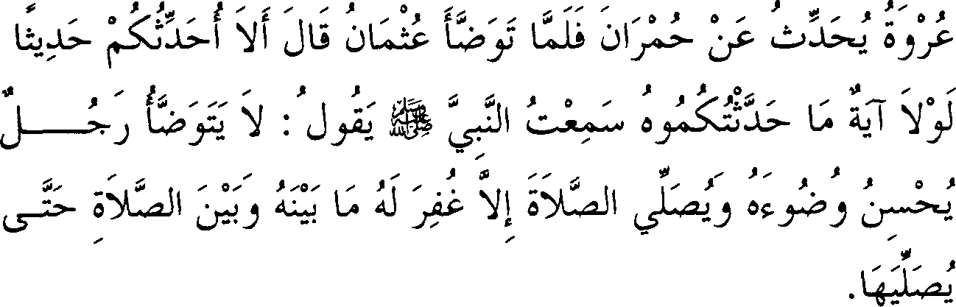

160. *Urwah telah meriwayatkan dari Humran, 'Setelah Utsman menyelesaikan wudhunya, beliau berkata, 'Maukah kamu aku ceritakan suatu hadits yang andaikata bukan karena satu ayat, niscaya aku tidak akan menceritakannya?' Aku mendengar Rasulullah SAW bersabda, 'Tidaklah seseorang yang berwudhu*

*dengan memperbaiki wudhunya lalu melakukan shalat melainkan akan diampuni dosa yang ada antara wudhu dengan shalat sampai ia melaksanakan shalat.* "'

Urwah berkata, "Ayat yang dimaksud adalah firman Allah SWT, *'Sesungguhnya orang-orang yang menyembunyikan apa yang telah Kami turunkan berupa keterangan-keterangan (yangjelas).*"' (Qs. Al Baqarah (2): 159)

**Keterangan Hadits:**

*'} (Andaikata bukan karena satu ayat...* ) dalam riwayat Imam Muslim terdapat tambahan, I *J* (Dalam kitab Allah).

i ,,.., i J *(Lalu melakukan shalat),* maksudnya shalat wajib.

Dalam riwayat Imam Muslim disebutkan, I 1µ1 **,.):..c[J** *(Lalu ia melakukan shalat lima waktu ini).*

**o I J** *(Antara wudhu dengan shalat)* maksudnya shalat

yang berikutnya, sebagaimana ditegaskan oleh Imam Muslim melalui riwayat Hisyam bin Urwah.

**'e** j *(Hingga ia melakukan shalat tersebut)* artinya hingga ia mulai melakukan shalat yang kedua (yang berikutnya).

(•·11 :J, J:;:f \.- ' !) i iJ1, J\i (Urwah berkata, "Ayat

, ,

yang dimaksud adalah firman Allah SWT, *'Sesungguhnya orang-orang yang menyembunyikan apa yang telah Kami turunkan.*'") yakni ayat yang

terdapat dalam surah Al Baqarah sampai pada firman-Nya, H;u,

(Orang-orang yang melaknat), seperti ditegaskan oleh Imam Muslim. Maksud Utsman, bahwa ayat ini menganjurkan bagi seseorang untuk menyampaikan (apa yang diketahui). Meskipun ayat itu turun berhubungan dengan Ahli Kitab, akan tetapi yang menjadi pedoman dalam menetapkan hukum adalah keumuman lafazh tersebut. Hal yang serupa dengan ini telah dibahas dari perkataan Abu Hurairah dalam bah ilmu. Hanya saja Utsman lebih memilih untuk tidak menyampaikan hadits tersebut -kalau bukan karena satu ayat dalam kitab Allah- sebab beliau khawatir orang-orang akan terpedaya karenanya, *wallahu a 'lam.*

Hadits ini telah diriwayatkan pula oleh Imam Malik dalam kitab *Al Muwaththa'* dari Hisyam bin Urwah, namun tidak disebutkan ayat yang dimaksud. Lalu ia berkata atas dasar pandangannya sendiri, dan saya melihat bahwa yang dia maksud adalah firman Allah,

,: h I ?-1' W)J I j, I f

*"Dan dirikanlah shalat itu pada kedua tepi siang (pagi dan petang) dan pada bahagian permulaan daripada ma/am. Sesungguhnya perbuatan-perbuatan yang baik itu menghapuskan (dosa) perbuatan­ perbuatan yang buruk."* (Qs. Huud (11): 114) Akan tetapi apa yang dikatakan dengan pasti (tanpa ragu-ragu) oleh Urwah dan ia adalah perawi hadits tersebut, lebih pantas untuk diterima, *wallahu a 'lam.*

1. **Memasukkan Air Ke dalam Hidung Saat Wudhu**



Hal ini disebutkan oleh Utsman, Abdullah bin Zaid dan Ibnu Abbas

*radhiyallahu 'anhum* dari Nabi SAW.

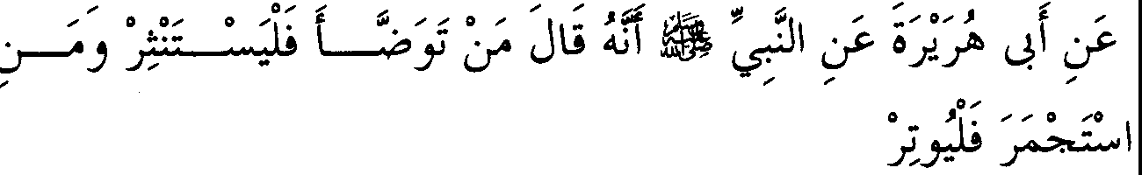

161. *Diriwayatkan dari Abu Hurairah bahwasanya Nabi SAW bersabda, ''Barangsiapa yang berwudhu hendaklah ia memasuk­ kan air ke hidung, dan barangsiapa yang menggunakan batu hendaklah ia mengganjilkannya."*

**Keterangan Hadits:**

"Memasukkan air ke hidung", maksudnya menghirup air ke hidung saat berwudhu, baik menggunakan tangan atau tidak. Namun telah dinukil dari Imam Malik mengenai keterangan tidak disukainya me­ masukkan air ke hidung tanpa menggunakan tangan, sebab hal itu menurut beliau menyerupai hewan. Akan tetapi pandangan yang masyhur dari beliau adalah, bahwa perbuatan itu bukan suatu hal yang tidak disukai. Apabila seseorang mengeluarkan air dari hidung dengan tangan, maka sangat disukai apabila menggunakan tangan kiri. Keterangan ini dijadikan judul tersendiri oleh Imam An-Nasa'i dengan menyebutkan

hadits Ali RA.

, , ,

**o'_r-5** (Hal ini disebutkan) maksudnya masalah memasukkan air ke

hidung dan mengeluarkannya telah diriwayatkan dalam hadits Utsman yang telah disebutkan - serta diriwayatkan pula dari Abdullah bin Zaid. Adapun perkataan beliau, "Dan Ibnu Abbas... " haditsnya telah disebutkan pada bab "Membasuh muka dan tangan dari satu cidukan". Seakan-akan penulis (Imam Bukhari) mengisyaratkan dengan perkataannya ini akan hadits Ibnu Abbas yang dinukil oleh Imam Ahmad

dan Abu Dawud serta Hakim dari Nabi SAW, u Jf \i *i:;/j* I : =-·' *(Masukkanlah air ke hidung hingga ke bagian dalamnya, dua atau tiga kali).* Dalam riwayat Abu Dawud Ath-Thayalisi disebutkan, *'l.:i,j* ' l

L.., Jf *,;,=:.t_;* j•(.il *i=-*r1IJ ;J f *(Jika salah seorang di antara kamu*

*berwudhu lalu ia memasukkan air ke hidung serta mengeluarkannya, hendaklah ia melakukan dua atau tiga kalz).* Silsilah periwayatan hadits ini adalah *hasan* (baik).

: ; · **:li** *(Hendaklah ia memasukkan air ke hidung)* secara lahiriah perintah ini adalah suatu kewajiban. Maka menjadi konsekuensi mereka yang berpandangan wajibnya mengeluarkan air dari hidung dengan sebab

adanya perintah dalam hal itu (seperti Imam Ahmad, Ishaq, Abu Ubaid,

Abu Tsaur dan lbnu Mundzir) untuk mewajibkan pula memasukkan air ke dalam hidung, karena dalam hadits ini terdapat perintah untuk melakukannya. Di samping itu, disyariatkannya mengeluarkan air dari hidung *(istinsyaq)* tidak dapat terlaksana tanpa disyariatkannya memasukkan air ke dalam hidung *(istintsar).* **Maka** lbnu Baththal menjelaskan, bahwa sebagian ulama menegaskan wajibnya memasukkan air ke dalam hidung. Ini merupakan tanggapan bagi mereka yang telah menukil adanya *ijma'* yang menyatakan bahwa memasukkan air ke dalam hidung tidak wajib.

Adapun jurnhur (mayoritas) ulama mengatakan bahwa indikasi perintah dalam ayat ini adalah sunah (bukan wajib) berdasarkan riwayat yang dinukil oleh Imam Tirmidzi dan dishahihkan oleh Al Hakim, yakni sabda beliau kepada seorang Arab badui, li1 !ljf *D,j (Berwudhulah*

*sebagaimana yang diperintahkan oleh Allah kepadamu).* Lalu beliau SAW mengalihkannya kepada ayat yang tidak menyebutkan *istinsyaq.*

Akan tetapi alasan ini dapat dijawab dengan mengatakan, bahwa yang dimaksud dengan perintah itu lebih umum daripada sekedar ayat wudhu, karena Allah SWT telah memerintahkan untuk mengikuti Nabi­ Nya dimana beliau adalah pemberi penjelasan terhadap perintah-perintah­ Nya. Tidak seorang pun di antara mereka yang meriwayatkan sifat wudhu beliau SAW secara rinci tanpa menyebutkan masalah *istinsyaq* atau berkumur-kumur, maka ini menjadi bantahan pula bagi mereka yang tidak mewajibkan berkumur-kumur saat wudhu. Padahal telah disebutkan juga perintah berkumur-kumur dalam satu hadits yang terdapat dalam

*Sunan Abu Dawud* dengan silsilah periwayatan yang *shahih.* Lalu disebutkan oleh Ibnu Mundzir, bahwa Imam Syafi'i tidak mengeluarkan suatu *hujjah* (alasan) untuk mendukung pendapatnya yang tidak mewajibkan memasukkan air ke dalam hidung -meskipun perintah tentang itu sangat akurat- karena beliau tidak mendapati adanya perbedaan di antara ulama bahwa orang yang meninggalkannya tidak perlu mengulangi wudhu. Ini merupakan alasan yang sangat kuat, karena hal itu tidak dikenal dari kalangan sahabat maupun tabi'in kecuali Atha'. Namun telah terbukti bahwa Atha' telah meralat pendapat tentang wajibnya mengulang wudhu bagi yang tidak melakukan *istinsyaq,* sebagaimana disebutkan secara keseluruhan oleh lbnu Mundzir.

Dalam riwayat Imam Bukhari ini tidak disebutkan keterangan tentang jumlahnya. Penjelasan tentang itu disebutkan pada riwayat

Sufyan dari Abu Zinad dengan lafazh, I J :. • *5* -/:.-•I ,;, *(Jika*

*seseorang memasukkan air ke hidung hendaklah ia mengganjilkannya).* Riwayat ini dikutip oleh Al Humaidi dalam *Musnad-nya,* dan sumbemya terdapat dalam riwayat Imam Muslim. Lalu dalam riwayat yang dinukil dari Isa bin Thalhah dari Abu Hurairah seperti disebutkan oleh Imam

Bukhari pada bagian permulaan penciptaan, dengan lafazh **'11aa::.·** •I ,;l

•:;.. *Js,:-* :;i ,b:••11 ,1.iSu :.· j w, f *(Apabila salah seorang di antara kamu bangun dari tidurnya lalu ia berwudhu maka hendaklah ia memasukkan air ke hidung sebanyak tiga kali, karena sesungguhnya syetan tidur dalam rongga hidungnya).* Berdasarkan keterangan ini maka maksud memasukkan air ke dalam hidung adalah untuk kebersihan, karena yang demikian itu dapat membantu seseorang dalam membaca. Sebab dengan membersihkan hidung, menjadikan seseorang mampu untuk mengeluarkan huruf dengan tepat. Adapun maksud memasukk:an air ke hidung bagi yang bangun tidur adalah untuk

mengusir syetan. Pembahasan selanjutnya tentang hadits ini akan kami sebutkan, *insya Allah.*

*J' -* • •I J *(Dan barangsiapa yang menggunakan batu),* maksudnya beristinja' dengan menggunakan batu. Ada pula yang memahami hadits ini dengan membakar wewangian seperti kemenyan

dan sebagainya, sebab dalam hadits itu disebutkan lafazh I yang mengandung dua pengertian; menggunakan batu dan membakar wangian.

Pengertian hadits dengan makna yang kedua ini diriwayatkan oleh Ibnu Habib dari lbnu Umar namun penukilan dari beliau tidak akurat. Lalu keterangan yang sama dinukil pula oleh lbnu Abdil Barr dari Malik, namun telah diriwayatkan oleh lbnu Khuzaimah dalam kitab *Shahih-nya* keterangan yang menyalahi apa yang dinukil Ibnu Abdil Barr. Kemudian Abdurrazzaq menukil riwayat dari Ma'mar yang sesuai dengan pandangan jumhur (yakni memahami hadits tersebut dengan makna yang pertama). Adapun pembahasan tentang makna perkataan beliau, "Hendaklah ia mengganjilkannya" telah diterangkan dalam membahas hadits lbnu Mas'ud.

Sementara itu sebagian ulama berdalil dengan hadits ini untuk menunjukkan tidak wajibnya istinja', sebab perintah dalam hadits ini disebutkan dalam bentuk syarat, yakni bagi yang berkeinginan. Namun tidak ada indikasi hadits tersebut terhadap apa yang mereka katakan, sebab yang dapat dipahami dari hadits itu adalah pemberian pilihan bagi seseorang antara istinja' dengan menggunakan batu atau menggunakan air, *wallahu a'lam.*

* 1. **Bersuci dengan Batu dalam jumlah yang Ganjil**

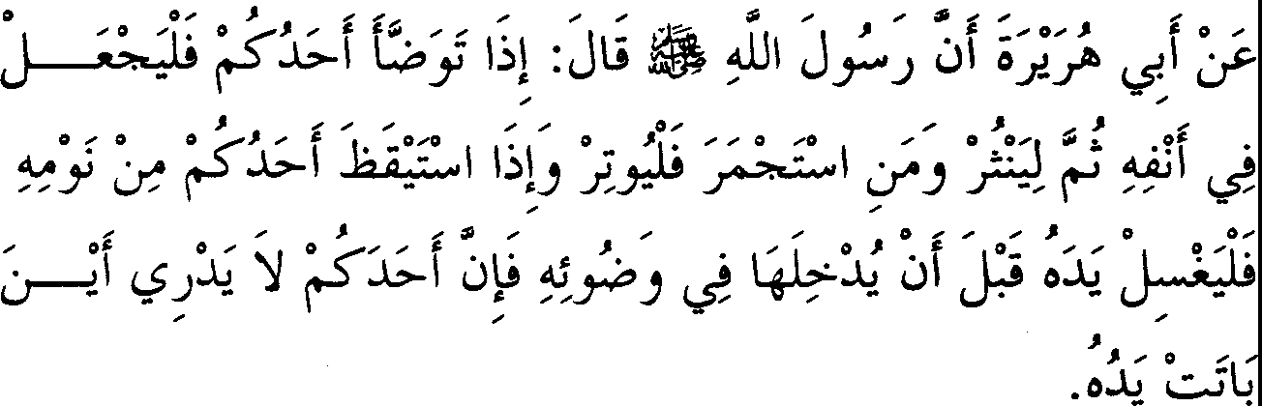

162. *Diriwayatkan dari Abu Hurairah bahwasanya Rasulullah SAW bersabda, ''Apabila salah seorang di antara kamu berwudhu, hendaklah ia memasukkan( 4J ke dalam hidungnya lalu hendaklah ia mengeluarkannya. Barangsiapa yang menggunakan batu,*

4

< > Dalam dua naskah yang lain tertulis tambahan kata: Air.

*hendaklah ia mengganjilkannya. Apabila salah seorang di antara kamu bangun dari tidumya hendaldah ia mencuci kedua tangannya terlebih dahulu sebelum memasukkannya ke dalam tempat wudhu, karena sesungguhnya salah seorang di antara kamu tidak tahu dimana tangannya waktu dia* ***tidur."***

**Keterangan Hadits:**

"Bersuci dengan batu dalam jumlah yang ganjil", maksud disebutkannya bab ini di sela-sela pembahasan wudhu merupakan perkara yang menjadi obyek pertanyaan. Adapun jawaban terhadap pertanyaan-pertanyaan tersebut dapat dikatakan bahwa bukan hanya bab ini saja yang perlu untuk dicermati, sebab bab-bab tentang membersihkan najis dalam kitab ini tidaklah dipisahkan dari bab-bab yang menjelaskan sifat wudhu, karena keduanya merupakan masalah yang memiliki keterkaitan. Ada pula kemungkinan pemuatan bab ini dilakukan oleh orang-orang yang menukil kitab ini setelah Imam Bukhari, sebagaimana yang telah kami isyaratkan pada mukaddimah kitab ini, *wallahu a'lam.* Saya telah menjelaskan hal itu di bagian awal kitab "wudhu".

f .,,;f I ! *(Apabila salah seorang di antara kamu berwudhu)*

maksudnya saat mulai melakukan wudhu.

G Hf J...-. *(He aklah ia memasukkan air ke dalam hidungn*, *ya)* demikianlah yang tertulis dalam riwayat Abu Dzar, namun lafazh s.G (Air) tidak dimuat dalam riwayat selain beliau. Demikian pula

para perawi dalam kitab *Al Muwaththa'* telah berbeda-beda, di antara mereka ada yang menyebutkan dan ada pula yang tidak menyebutkannya. Adapun dalam riwayat Muslim dari Sufyan dari Abu Zinad telah mencanturnkan lafazh tersebut.

**'1;a:;** , .. I ! *(Dan apabila salah seorang di antara kamu bangun),* demikian Imam Bukhari menyambung lafazh ini dengan yang sebelum­ nya, sehingga memberi kesan bahwa ini adalah satu hadits, akan tetapi

kenyataannya tidak demikian seperti dalam kitab *Al Muwaththa* ·. Telah

diriwayatkan oleh Abu Nu'aim dalam kitab *Mustakhraj* dari *Al Muwaththa* ' *Yahya bin Bukair* melalui jalur periwayatan Abdullah bin Yusuf (guru Imam Bukhari) yang mana masing-masing disebutkan

sebagai hadits tersendiri. Demikian pula yang terdapat dalam kitab *Muwaththa' Yahya bin Bukair* serta selain beliau, sebagaimana Al Isma'ili membedakan antara kedua hadits itu melalui riwayat Imam Malik. Sementara Imam Muslim meriwayatkan bagian pertama hadits ini melalui lbnu Uyainah dari Abu Zinad, sedangkan bagian kedua beliau riwayatkan melalui Al Mughirah bin Abdurrahman dari Abu Zinad. Atas dasar ini maka seakan-akan Imam Bukhari berpandangan bolehnya mengumpulkan dua hadits yang memiliki satu silsilah periwayatan, sebagaimana beliau membolehkan untuk memisahkan satu hadits bila memuat dua hukum yang berbeda.

*--/J (Dari tidurnya)* Imam Syafi'i dan jumhur ulama berpedoman dengan keumuman lafazh ini, yakni disukainya perbuatan tersebut setiap kali seseorang bangun tidur. Sedangkan Imam Ahmad

berpendapat bahwa hal itu disukai bagi mereka yang bangun tidur malam

saja berdasarkan sabda Nabi SAW di akhir hadits tersebut, yakni lafazh "Dimana tangannya waktu ia tidur malam". Sebab, lafazh seperti itu menunjukkan tidur malam saja. Dalam riwayat Abu Dawud yang mana

silsilah periwayatannya disebutkan oleh Imam Muslim disebutkan, Ii '.)!

p, /1;.f *(Apabila salah seorang di antara kamu bangun dari tidur*

*ma/am).* Demikian pula yang diriwayatkan oleh Tirmidzi melalui silsilah periwayatan yang lain dengan derajat *shahih.* Lalu dalam riwayat Abu Awanah yang jalur periwayatannya juga disebutkan oleh Imam Muslim

c:'

disebutkan, *01* .,.:.OJi, *J!* l;.l ' !*(Jika salah seorang di antara*

*kamu bangun untuk berwudhu di waktu shubuh).*

Akan tetapi alasan tersebut, mencakup pula tidur siang. Hanya saja, disebutkannya tidur malam di sini karena pada umumnya malam hari adalah waktu untuk tidur.

Ar-Rafi'i berkata dalam *Syarh Al Musnad,* "Tidak tertutup kemungkinan untuk dikatakan bahwa memasukkan tangan ke dalam bejana yang berisi air bagi mereka yang bangun tidur malam jauh lebih dimakruhkan daripada mereka yang melakukan hal itu setelah bangun tidur siang. Sebab pada tidur malam kemungkinan melakukan perbuatan seperti disebutkan dalam hadits jauh lebih dekat (mungkin), karena umumnya tidur malam adalah lebih lama."

Kemudian indikasi perintah ini menurutjumhur (mayoritas) ulama adalah sunah. Sementara Imam Ahmad memahami indikasi perintah tersebut sebagai suatu kewajiban bagi mereka yang bangun tidur malam tanpa ada sangkut pautnya dengan mereka yang bangun tidur siang. Namun dalam salah satu riwayat dari beliau menyatakan, bahwa perbuatan itu disukai pula bagi mereka yang bangun tidur siang.

Selanjutnya ulama yang disebutkan terdahulu sepakat bahwa bila orang yang bangun tidur tersebut memasukkan tangannya ke dalam air tanpa mencucinya lebih dahulu, maka hal itu tidak mempengaruhi kesucian air. Diriwayatkan dari Ishaq, Dawud serta Thabari bahwa air tersebut berubah menjadi najis. Mereka melandasi pandangan ini dengan riwayat yang memerintahkan agar air tersebut ditumpahkan, akan tetapi hadits tersebut adalah hadits lemah yang diriwayatkan oleh Ibnu Addi.

Adapun faktor yang telah mengalihkan perintah itu dari indikasi wajib kepada sunah adalah alasan yang disebutkan dalam hadits itu sendiri, yaitu adanya keraguan. Sementara keraguan dalam masalah ini tidak menunjukkan kewajiban, karena hukum asal tangan itu adalah suci. Lalu Abu Awanah beralasan tentang tidak wajibnya perbuatan itu dengan hadits yang menyatakan bahwa beliau SAW berwudhu dari bejana yang tergantung saat beliau bangun tidur tanpa mencuci tangan lebih dulu, sebagaimana akan disebutkan dalam hadits Ibnu Abbas. Hanya saja alasan yang dikemukakan oleh Abu Awanah ini dapat dibantah dengan mengatakan bahwa sabda beliau yang berbunyi, jl;..f *(Salah seorang di*

*antara kamu)* menunjukkan bahwa hukum ini hanya berlaku bagi selain beliau SAW.

Tapi bantahan ini dapat dijawab dengan mengatakan, "Telah disebutkan dalam riwayat yang *shahih* bahwa Nabi telah mencuci kedua tangannya sebelum memasukkannya ke dalam bejana, dan hal itu beliau lakukan bukan setelah bangun tidur. Maka, jika hal itu dilakukan setelah bangun tidur tentu lebih disukai. Hanya saja beliau SAW sengaja tidak melakukan hal itu, untuk menjelaskan bahwa hukum meninggalkannya adalah boleh *(jawaz)."*

Di samping itu telah disebutkan dalam hadits ini, pada riwayat Imam Muslim dan Abu Dawud serta selain keduanya dengan lafazh, ***L-.Ji*** 1 **l ,li** *(Hendaklah ia mencuci kedua tangannya tiga kali).*

Sedangkan telah diketahui bahwa pembatasan dengan jumlah tertentu

selain najis yang nyata menunjukkan bahwa perbuatan itu adalah sesuatu yang disukai.

Dalam riwayat Hammam dari Abu Hurairah seperti dikutip oleh

,

,, ,, ...

Imam Ahmad disebutkan, **j:PjJI *J* o "j.j** *(Janganlah ia*

*memasukkan tangannya ke dalam tempat wudhu hingga ia mencucinya).* Indikasi larangan dalam hadits ini bemilai *tanzih* (kebersihan) seperti telah kami sebutkan. Jika seseorang melakukannya maka hal itu disukai, dan bila tidak maka hukumnya menjadi makruh (tidak disukai). Imam Syafi'i mengatakan, bahwa makruhnya seseorang untuk memasukkan tangan ke dalam bejana saat bangun tidur tidaklah hilang hingga ia mencuci tangannya sebanyak tiga kali.

Maksud "tangan" dalam hadits ini adalah telapak tangan secara khusus, menurut kesepakatan seluruh ulama. Semua pembahasan terdahulu berhubungan dengan mereka yang bangun tidur, sedangkan bagi mereka yang terjaga disukai juga melakukannya berdasar-kan hadits Utsman dan Abdullah bin Zaid. Namun tidak melakukannya (meninggalkan) tidak makruh hukumnya, karena tidak ada hadits yang melarang hal itu. Telah diriwayatkan oleh Sa'id bin Manshur dengan silsilah periwayatan yang *shahih* dari Abu Hurairah bahwasanya beliau melakukan hal itu dan berpendapat tidak apa-apa dalam meninggalkan­

_nya. Pada pembahasan selanjutnya akan disebutkan riwayat yang senada dengan itu dari Ibnu Umar dan Barra'.

I J '.i *(Sebelum memasukkannya).* Dalam riwayat Imam

Muslim dan Ibnu Khuzaimah serta selain keduanya disebutkan, **"j.j**

1+1 ! U!I ***J*** *(Janganlah ia mencelupkan tangannya ke dalam bejana hingga ia mencucinya).* Riwayat ini lebihjelas dalam menerang­ kan maksud riwayat dengan lafazh, I (memasukkan). Sebab

sekedar memasukkan tangan ke dalam bejana tidaklah berarti harus ber­ akibat makruh, seperti seseorang yang memasukkan tangannya ke dalam bejana yang besar lalu ia mengambil air bejana itu dengan timba yang kecil, dan tangannya tidak menyentuh **air.**

**J** *(Ke dalam tempat* ***wudhu)*** maksudnya bejana yang disiapkan sebagai tempat wudhu. Dalam riwayat Al Kasymihani

disebutkan, w11 (Ke dalam bejana), lafazh inijuga merupakan riwayat Imam Muslim melalui jalur periwayatan selain yang tercantum

pada riwayat Imam Bukhari. Sementara riwayat Ibnu Khuzaimah menyebutkan, *,J-J,Jp'.J* jf u! (Ke dalam bejananya atau tempat

wudhunya), yakni ada keraguan dalam menentukannya. Makna zhahir riwayat ini mengindikasikan bahwa yang demikian itu berlaku khusus bagi bejana tempat wudhu, namun diikutkan pula padanya hukum bejana tempat mandi, sebab bejana tempat mandi adalah bejana tempat wudhu juga selain juga digunakan untuk keperluan lainnya. Lalu dianalogikan pula dengannya bejana-bejana yang lainnya, akan tetapi untuk bejana­ bejana yang lain ini hukumnya hanya disukai bila dilakukan dan tidak makruh bila ditinggalkan, sebab tidak ada keterangan yang melarang untuk memasukkan tangan sebelum dicuci kc dalam bejana-bejana ini, *wallahu a 'lam.*

Dengan disebutkannya kata, "bejana" pada hadits ini, maka tidak termasuk di dalamnya kolam maupun danau yang airnya tidak menjadi rusak (najis) apabila tangan yang belum dicuci dicelupkan ke dalamnya, meskipun kita anggap tangan itu najis.

**;J'::G-f** *(Karena sesungguhnya salah seorang di antara kamu)* AI

Baidhawi berkata, "Di sini terdapat isyarat bahwa yang menyebabkan diperintahkannya hal itu adalah adanya kemungkinan bahwa tangan tersebut najis. Sebab syariat ini bila menyebutkan suatu hukum lalu mengiringinya dengan *illat* (penyebabnya), maka hal itu menunjukkan bahwa hukum ditetapkan berdasarkan sebab tersebut." Sama seperti ini sabda beliau SAW tentang seorang yang sedang ihram lalu terjatuh kemudian mati, dimana beliau SAW mengatakan sesungguhnya orang itu akan dibangkitkan sambil mengucapkan *talbiyah* (yakni *Labbaik Allahumma Labbaik).* Ini disebutkan setelah beliau melarang para sahabat untuk memandikan orang yang mati tersebut. Di sini beliau mengisyaratkan bahwa *illat* (sebab) larangan adalah karena orang itu sedang ihram.

*-$J'..L...i* (*Tidak tahu)* Di sini terdapat keterangan bahwa sebab

larangan itu adalah karena adanya kemungkinan apakah tangannya bersentuhan dengan sesuatu yang dapat merusak kesucian air atau tidak. Kemudian dimasukkan pula dalam hukum tersebut, orang yang ragu akan

kesucian tangannya meskipun dalam keadaan terjaga (tidak bangun tidur). Makna implisit lafazh ini menyatakan bahwa orang yang mengetahui dimana tangannya berada pada waktu ia tidur malam, seperti orang yang menggulung tangannya dengan kain lalu bangun sementara tangannya masih tetap terbungkus, maka tidak makruh baginya memasukkan tangan ke dalam air tanpa mencuci terlebih dahulu. Hanya saja tetap disukai baginya untuk mencucinya sebelum dimasukkan ke dalam bejana menurut pendapat yang lebih utama, sebagaimana halnya orang yang dalam kondisi terjaga.

Bagi mereka yang mengatakan bahwa *ii/at* (sebab) larangan dalam hadits ini adalah untuk tujuan ibadah-seperti Imam Malik- maka ia tidak membedakan antara orang yang ragu akan kesucian tangannya dengan orang yang yakin.

Hadits ini dijadikan pula sebagai dalil untuk membedakan antara air yang kemasukan najis clan najis yang masuk ke dalam air, dimana masalah ini cukup jelas dalam hadits. Di samping itu ia menjadi dalil bahwa najis sangat mempengaruhi (kesucian) air, dan ini merupakan pendapat yang benar. Akan tetapi keberadaan najis dapat merubah status air menjadi najis meski tidak berubah salah satu sifatnya adalah pendapat yang masih perlu ditinjau kembali. Sebab, pengaruh tersebut masih bersifat umum tidak khusus karena najis. Tidak tertutup kemungkinan, bahwa hukum makruh dengan sesuatu yang diyakini lebih keras daripada sesuatu yang masih dalam dugaan, demikian yang dikatakan oleh Ibnu Daqiq Al Id. Adapun maksud beliau adalah, tidak ada dalil *qath 'i* (pasti) yang mendukung pendapat mereka bahwa air tidak berubah menjadi najis kecuali salah satu sifatnya berubah.

; :.:..i4" J.i *(Dimana tangannya berada pada waktu tidur ma/am),* yakni di bagian badan yang mana. Imam Syafi'i berkata, "Kebiasaan mereka adalah beristinja· dengan menggunakan batu, sementara daerah

mereka beriklim panas. Sehingga bila mereka tidur terkadang berkeringat, maka ada kemungkinan tangannya memegang tempat keluamya najis, memegang bisul atau darah hewan maupun kotoran lainnya". Kemudian pendapat ini dikomentari oleh Abu Al Walid Al Baji, bahwa pandangan seperti itu berkonsekuensi perintah untuk mencuci pakaian orang yang bangun tidur, sebab hal-hal yang terkena tangan dapat pula terkena pakaian. Namun komentar ini dijawab dengan mengatakan, "Pandangan Imam Syafi'i tersebut dipahami apabila

keringat tersebut pada tangan dan bukan pada tempat yang dipegang" atau dikatakan, "Orang yang bangun tidur tidak menghendaki mencelupkan tangannya ke dalam air kecuali jika diperintahkan untuk melakukannya, berbeda dengan tangan dimana seseorang sangat butuh untuk mencelupkannya **ke dalam** air."

Jawaban kedua adalah yang terkuat di antara duajawaban yang ada. Adapun dalil bahwa hal itu tidak khusus bagi tempat keluamya najis adalah riwayat yang dinukil oleh Ibnu Khuzaimah serta selain beliau melalui jalur periwayatan Muhammad bin Al Walid dari Muhammad bin Ja'far dari Syu'bah dari Khalid Al Hadza dari Abdullah bin Syaqiq dari Abu Hurairah, yang mana disebutkan pada bagian akhimya, "dimana tangannya bermalam di bagian badannya". Sumber riwayat ini sendiri terdapat dalam *Shahih Muslim,* tanpa lafazh "pada badannya".

Ad-Daruquthni berkata, "Yang meriwayatkan lafazh seperti itu hanya Syu'bah." Adapun Al Baihaqi berkata, "Bahkan yang meriwayat­ kannya hanyalah Muhammad bin Al Walid." Saya (Ibnu Hajar) katakan, "Jika yang dimaksud oleh Al Baihaqi bahwa yang meriwayatkan lafazh tersebut dari Muhammad bin Ja'far hanyalah Muhammad bin Al Walid, maka perkataannya dapat diterima. Namun jika yang beliau maksudkan bahwa tak ada yang meriwayatkan lafazh "Pada badannya" selain Muhammad bin Al Walid saja, maka perlu dipertanyakan. Karena Ad­ Daruquthni mengatakan, 'Lafazh "Pada badannya" selain diriwayatkan oleh Muhammad bin Al Walid, juga telah diriwayatkan oleh Abd. Shamad dari Syu'bah. Riwayat ini telah dinukil pula oleh Ibnu Mandah dari jalur Abd. Shamad."'

Pada hadits yang disebutkan dalam bab ini terdapat keterangan untuk mengamalkan yang lebih meyakinkan serta berhati-hati dalam beribadah. Juga kebolehan untuk memakai kata kiasan pada hal-hal yang kurang pantas diucapkan secara terns terang, asalkan maksud dari pembicaraan dapat dipahami.

Di samping itu, pada hadits terdapat keterangan disukainya mencuci najis sebanyak tiga kali. Sebab ketika kita diperintah untuk mencucinya sebanyak jumlah tersebut sementara najisnya belum pasti ada, maka setelah najis itu diyakini keberadaannya tentu lebih baik lagi untuk dicuci sebanyak tiga kali.

Sebagian ulama telah menyimpulkan beberapa faidah lain dari hadits tersebut, di antaranya: ***Pertama,*** tempat keluamya najis mendapat­ kan keringanan dalam kebolehan melakukan shalat meski bekas najis di tempat keluamya_ masih ada, ini dikatakan oleh Al Khaththabi. ***Kedua,*** kewajiban berwudhu ketika bangun tidur, ini dikatakan oleh Ibnu Abdil Barr. ***Ketiga,*** sebagai dalil yang menguatkan pandangan mereka yang mewajibkan wudhu karena menyentuh kemaluan, ini dinukil oleh Abu Awanah dalam *Shahih-nya* dari lbnu Uyainah. ***Keempat,*** air yang sedikit tidak berubah menjadi air *musta 'ma/* (bekas dipakai) apabila seorang yang berwudhu memasukkan tangan ke dalamnya, demikian dikatakan oleh Al Khaththabi sebagai salah seorang pemuka ulama Syafi'iyah.

* 1. **Mencuci Kedua Kaki dan Tidak Menyapunya**

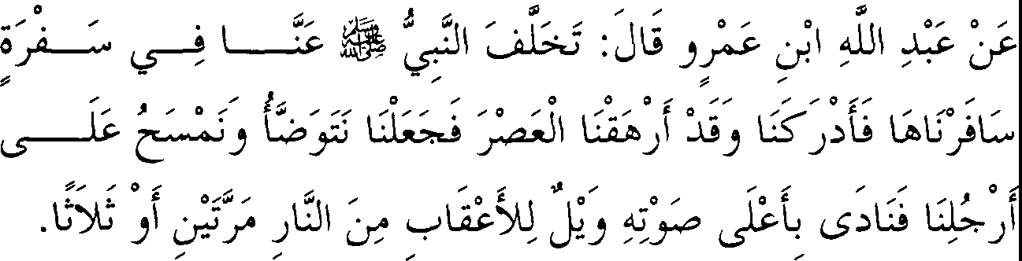

163. *Diriwayatkan dari Abdullah bin Amru, ia berkata, "Nabi SAW sengaja tertinggal di belakang kami dalam suatu perjalanan yang pernah kami lakukan. Lalu beliau pun menyusul kami sementara waktu ashar mendapati kami (telah tiba). Saal itu kami berwudhu seraya menyapu kaki-kaki kami. Maka beliau berseru dengan suara keras, 'Wail bagi tumit-tumit dari api neraka.* ' *Ia mengatakannya dua atau tiga kali.* "

**Keteran**.**gan hadits:**

**o**, (Dalam *suatu perjalanan* ). Dalam riwayat Karimah ada

tambahan kalimat **\Au)G.** Lafazh ini seakan memberi pengertian bahwa Abdullah bin Amru turut pula dalam perjalanan tersebut. Lalu disebutkan

dalam riwayat Imam Muslim bahwa perjalanan yang dimaksud berlangsung dari Makkah ke _Madinah, sementara Abdullah bin Amru tidak pemah menyertai Nabi SAW dalam perjalanan dari Makkah ke Madinah kecuali pada saat haji Wada'. Adapun pada saat penaklukan kota Makkah, Abdullah bin Amru turut pula bersama Nabi SAW. Namun beliau tidak berangkat dari Makkah ke Madinah, melainkan dari Ji'ranah. Ada kemungkinan perjalanan yang dimaksud adalah saat umrah qadha' (umrah pengganti), sebab hijrahnya Abdullah bin Amru ke Madinah pada masa-masa tersebut.

f *(Te/ah mendapati kami).* Ibnu Baththal berkata, "Para sahabat

saat itu sengaja mengakhirkan shalat, karena berharap Nabi SAW akan dapat menyusul agar mereka dapat shalat bersamanya. Ketika waktu shalat hampir masuk mereka segera wudhu; dan karena terburu-bum, maka mereka tidak sempat menyempumakan wudhu. Lalu Nabi SAW mendapati mereka dalam kondisi demikian, maka beliau mengingkarinya.

Saya (Ibnu Hajar) katakan, "Apa yang beliau katakan bahwa para sahabat sengaja mengakhirkan shalat dapat diterima sebagai satu kemungkinan. Kemungkinan lainnya, mereka mengakhirkannya karena tidak dalam keadaan bersuci atau karena mereka berharap sampai ke tempat air. Kemungkinan ini diindikasikan oleh riwayat yang dinukil

oleh Imam Muslim, I **ji J.,11** Ifs" 11!*? (Hingga tiba-*

... ,. ,, .. , ,.. ,,

*tiba kami mendapatkan air di samping jalan, maka kami pun terburu­ buru pada saat ashar).* Yakni hampir masuk waktu ashar, lalu mereka berwudhu dengan terbum-bum."

'-¥.J *J's,* J *(Seraya menyapu kaki-kaki kami).* Dari lafazh ini

Imam Bukhari berkesimpulan bahwa yang mendorong Nabi SAW mengingkari para sahabat adalah karena perbuatan mereka yang mengusap kaki, dan bukan karena mereka hanya membasuh sebagian kaki saja. Oleh sebab itu beliau memberi judul bab ini, "Dan tidak mengusap keduanya". Kesimpulan beliau ini mempakan makna zhahir dari riwayat yang dinukil oleh beliau dan Imam Muslim. Sementara dalam riwayat yang hanya dinukil oleh Imam Muslim disebutkan, *"Maka kami menyusul mereka sementara mata kaki mereka nampak kering be/um tersentuh air".* Lafazh ini dijadikan landasan oleh mereka yang membolehkan mengusap kaki tanpa dibasuh. Adapun adanya penging­ karan disebabkan mereka tidak mengusapnya secara merata. Akan tetapi

riwayat Imam Bukhari dan Muslim lebih kuat, sehingga hadits yang hanya diriwayatkan oleh Imam Muslim maknanya perlu disesuaikan dengan riwayat di atas. Sehingga kemungkinan yang dimaksud dengan perkataannya, *"Be/um disentuh air"* artinya tidak meratakan air saat membasuh kaki. Pengertian ini ditempuh untuk menyatukan antara dua riwayat yang ada.

Keterangan yang lebih tegas dari apa yang kami katakan, adalah riwayat yang juga dinukil oleh Imam Muslim dari Abu Hurairah bahwa Nabi SAW melihat seorang laki-laki yang belum membasahi mata kakinya, maka beliau mengatakan seperti sabda di atas. Di samping itu, mereka yang mengatakan bahwa kaki cukup hanya diusap, tidak memasukkan mata kaki sebagai bagian yang wajib untuk diusap. Sementara hadits ini merupakan bantahan terhadap mereka.

Ath-Thahawi berkata, "Oleh karena beliau memerintahkan para sahabatnya untuk meratakan air saat membasuh kaki hingga tidak tersisa sedikitpun yang belum tersentuh air, maka hal itu menunjukkan wajibnya membasuh kaki saat wudhu." Namun pandangan ini dikomentari oleh Ibnu Munir dengan perkataannya, "Sesungguhnya perintah untuk meratakan air tidaklah berarti hams dibasuh. Sebab kepala juga diusap secara merata, padahal ia tidak wajib dibasuh."

Para ulama berbeda pendapat dalam memahami makna kata J. ­

Yang paling menonjol di antaranya adalah pendapat yang diriwayatkan oleh Ibnu Hibban dalam kitab *Shahih-nya* dari hadits Abu Sa'id, dari Nabi SAW, *"Wail* adalah sebuah Iembah di neraka jahanam."

Ibnu Khuzaimah berkata, "Andaikata orang yang hanya menyapu kaki dianggap telah menunaikan kewajiban, tentu ia tidak akan diancam dengan neraka." Beliau mengisyaratkan dengan perkataannya ini akan pendapat yang terdapat dalam kitab *Perbedaan tentang Kaum Syi'ah,* yang disebutkan bahwa yang wajib adalah mengusap kaki (bukan

membasuh). Pendapat ini berdasarkan makna firman Allah dalam surah Al Maa'idah ayat 6, yakni apabila lafazh ) dibaca J

Sementara berita-berita tentang sifat dan praktek wudhu Nabi telah dinukil secara *mutawatir* (dalam jumlah banyak dan tidak dibantah kebenarannya), yang mana semuanya menyatakan bahwa beliau membasuh kedua kakinya, dan ini merupakan penjelasan terhadap

perintah Allah. Telah disebutkan dalam hadits yang panjang, diriwayatkan oleh Amru bin Anbasah seperti dikutip oleh Ibnu

Khuzaimah dan lainnya tentang keutamaan wudhu dimana dikatakan,

"' ' ,,, .,, .,, ,

J

.i»I ( i :U •!*(Kemudian beliau membasuh kedua kakinya*

*sebagaimana yang diperintahkan oleh Allah).*

Tidak dinukil dari para sahabat keterangan yang menyelisihi pendapat tersebut kecuali dari Ali, Ibnu Abbas dan Anas, sementara telah dinukil melalui riwayat yang dapat dibuktikan kebenarannya bahwa mereka bertiga telah meralat pendapat yang hanya mewajibkan mengusap kaki saat wudhu. Abdurrahman bin Abu Laila berkata, "Para sahabat Nabi telah sepakat untuk membasuh kedua kaki." Perkataan ini diri­ wayatkan oleh Sa'id bin Manshur. Lalu Ath-Thahawi dan Ibnu Hazm mengklaim bahwa kebolehan untuk mengusap kaki hukumnya telah dihapus (mansukh).

*(Bagi tumit-tumit).* Yakni tumit yang Nabi lihat pada saat

itu, lalu disamakan pula hukumnya bagi tumit yang keadaannya seperti itu. Al Baghawi berkata, *"Wail* bagi para pemilik tumit yang tidak membasuhnya dengan sempurna." Ada pula yang mengatakan bahwa siksaan itu hanya khusus pada tumit yang tidak dibasuh dengan sempuma.

**Pelaiaran yang dapat diambil**

1. Mengajari orang yang bodoh atau tidak tahu.
2. Mengeraskan suara untuk mengingkari suatu kemungkaran.
3. Mengulang-ulang suatu persoalan agar dapat dipahami. Masalah ini telah dibahas pada bah ilmu.

**28. Berkumur-Kumur Saat Berwudhu**



Masalah ini telah dikatakan oleh Ibnu Abbas dan Abdullah bin Zaid *radhiyallahu 'anhum* dari Nabi SAW.

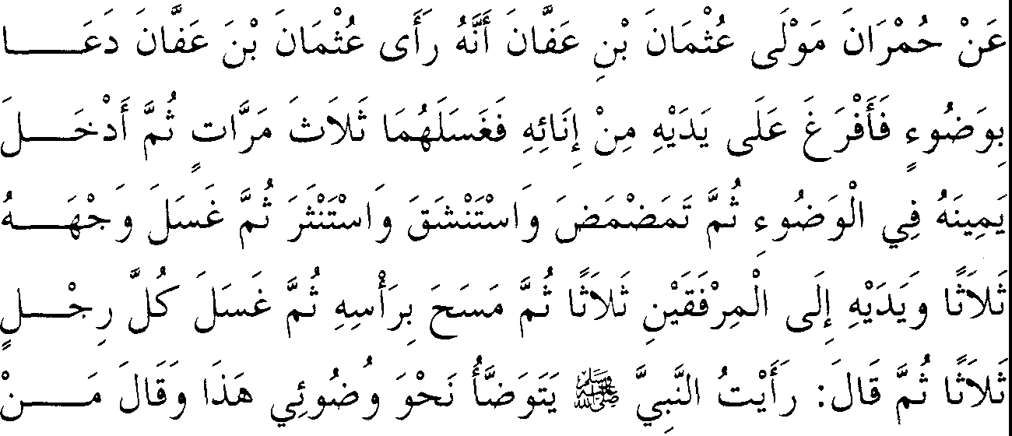

**0 J** "' .,,, I) .,,, .,,, J / **J** .,,,,,,_

'---.'..,._, *J* Iii

*J )*l::,y

,,, ,.,.,, ,,, ,,, ... .,,.,,,

- i'ii; G illl *'fa*

164. *Telah diriwayatkan dari Humran (mantan budak Utsman), bahwasanya ia melihat Utsman bin A.ffan minta dibawakan sebuah bejana, lalu ia menuangkan air dari bejananya itu ke telapak tangannya dan mencuci keduanya tiga kali. Kemudian ia memasukkan tangan kanannya ke dalam tempat wudhu itu laf u berkumur-kumur seraya memasukkan air ke hidung serta mengeluarkannya. Setelah itu ia membasuh mukanya tiga kali dan kedua tangannya hingga siku tiga kali. Selanjutnya ia mengusap kepalanya lalu membasuh setiap salah satu dari kedua kakinya tiga kali. Kemudian ia berkata, "Aku melihat Rasulullah berwudhu sebagaimana wudhuku ini, lalu beliau bersabda, 'Barangsiapa yang berwudhu sebagaimana wudhuku ini lalu ia shalat dua rakaat tanpa menyibukkan dirinya (dengan perkara-perkara lain) dalam melakukan dua rakaat tersebut, maka Allah akan mengampuni baginya dosa-dosanya yang telah terdahulu."*

**Keterangan Hadits:**

"Berkumur-kumur saat berwudhu". Asal kata berkumur-kumur dalam bahasa Arab adalah **'w,n ,Q** 'iv yang artinya secara bahasa adalah menggerak-gerakkan. Misalnya dikatakan, **1** : :" ***J*** *IAfi,* artinya

kedua matanya bergerak karena rasa kantuk. Kemudian kata tersebut menjadi masyhur dipakai untuk menamakan perbuatan seseorang yang memasukkan air ke dalam mulutnya lalu menggerak-gerakkannya. Adapun makna berkumur itu dalam pengertian syariat adalah, seseorang memasukkan air ke dalam mulutnya kemudian memutar-mutamya dalam mulut lalu menyemprotkannya keluar. Namun pendapat yang masyhur dari golongan Syafi'i tidak mensyaratkannya untuk menggerak-gerakkan air dan tidak pula menyemprotkannya, akan tetapi ini adalah pandangan yang cukup aneh. Barangkali yang mereka maksudkan bahwa air yang ada dalam mulut itu tidak harus disemprotkan. Bahkan andaikata seseorang menelan air tersebut atau membiarkannya hingga mengalir keluar dengan sendirinya, maka hal itu telah mencukupi baginya.

,***.r4*** I **LfJ** *(Masalah ini telah dikatakan oleh Ibnu Abbas),*

haditsnya telah disebutkan pada permulaan bab wudhu.

:4J *::_.i* .iill J *(dan Abdullah bin Zaid)* Haditnya akan disebutkan.

*µ.}* ***J.-S*** *(Lalu embasuh setiap salah satu dari kedua*

*kakinya)* demikian riwayat yang dinukil oleh Al Ashili dan Al Kasymihani. Adapun riwayat yang dinukil oleh lbnu Asakir disebutkan,

*!* µ (Lalu membasuh kedua kakinya), dan lafazh inilah yang

dijadikan pedoman oleh penulis kitab *Al Umdah.* Sementara dalam riwayat Al Mustamli dan Al Hamawi disebutkan, *J* ' *J--S*J *'* (setiap

kakinya), dan ini memberi makna meratakan air kepada kedua kaki dengan cara membasuhnya. Dalam salah satu naskah disebutkan, *J* (kedua kakinya), hal ini sama seperti pengertian hadits di atas.

-:, ;.....,-t *(Tanpa menyibukkan dirinya),* hal ini telah dibahas

sebelumnya. Sebagian ulama mengatakan, "Ada kemungkinan yang dimaksud adalah keikhlasan atau meninggalkan rasa takjub terhadap diri

|  |  |  |
| --- | --- | --- |
| **J ,;,,, J** ,,.,,,,,,,,, ,,, ,,,,,, ,,,  J'LJ1J L:.: ;._; 01.S'J ;;. l.;'I :Ju ½j *;* 8  / ,., _., **0** ,,. .;, / ,,, **0** ,,, ,; _., **0** :, ,,, **J,,,.**  :Ju r,-wl L;i 0 11Fi :Ju 1 0 j;  ,,, ,,. ,,, ... ,,,  . )JI ylli- JJ  *, ,*  165. *Diriwayatkan dari Muhammad bin Ziyad, ia berkata,* ***"Aku***  *mendengar Abu Hurairah -yang pada saat itu bersama kami* | | |
|  |  |  |
| *melewati orang-orang yang sedang berwudhu dari satu bejana-* | | |
|  |  |  |
|  |  |  |

sendiri, karena dikhawatirkan akan berubah menjadi angkuh dan binasa karenanya."

Lf U1 *(Maka Allah akan mengampuni baginya),* demikian

riwayat yang dinukil oleh Al Mustamli. Sedangkan pada riwayat yang disebutkan oleh selain beliau disebutkan, Li (Diampuni baginya).

Pembahasan mengenai hal ini juga telah dibahas, hanya saja di sini terdapat tambahan yakni penyandaran sifat wudhu yang beliau lakukan kepada Nabi SAW. Lalu Imam Muslim memberi tarnbahan, "Zuhri berkata, 'Para ulama mengatakan, ini adalah sifat wudhu yang paling sempuma dilakukan oleh seseorang untuk shalat."' Hadits ini telah dijadikan dalil oleh mereka yang berpendapat bahwa mengusap kepala hanya dilakukan sekali saja, sebagaimana akan dijelaskan pada bab mengusap kepala satu kali, *insya Allah.*

* 1. **Membasuh Mata Kaki**

,,, ,,, ,,, *0* **J** ,,. ,,, .,.

y *J?-i J.*

*to}* b WI 01.S'J

Ibnu Sirin biasa membasuh tempat cincin saat wudhu.

*, ,*

*mengatakan, 'sempurnakanlah wudhu, karena sesungguh-nya Abu Qasim (Rasulullah) bersabda, 'Wail bagi tumit-tumit dari neraka."'*

**Keterangan Hadits:**

Nukilan dari lbnu Sirin ini disebutkan beserta silsilah periwayatan­ nya oleh Imam Bukhari dalam *kitabnyaAt-Tarikh,* melalui riwayat Musa bin Isma'il dari Mahdi bin Maimun dari lbnu Sirin. Diriwayatkan pula oleh lbnu Abi Syaibah dari Husyaim dari Khalid dari lbnu Sirin bahwa Nabi ketika beIWUdhu, beliau menggerakkan cincinnya. Kedua silsilah periwayatan ini adalah *shahih.* Ada kemungkinan cincin beliau cukup longgar sehingga air sampai ke kulit bagian bawahnya hanya dengan menggesernya. Kemudian dalam riwayat lbnu Majah dari riwayat Rafi' dari Nabi SAW disebutkan bahwa beliau melakukan perbuatan seperti itu, namun silsilah periwayatannya lemah.

:,-'..i, 1 1 ! *(Sempurnakanlah wudhu),* seakan-akan beliau melihat

mereka tidak sempurna dalam berwudhu sehingga beliau mengkhawatir­ kannya.

J Ji, lii1\.i'I (Karena sesungguhnya Abu Qasim SAW). Di sini Rasulullah disebut dengan gelarnya, dan itu adalah suatu hal yang baik. Namun menyifati beliau sebagai Rasul adalah lebih baik.

Dalam hadits ini terdapat pula keterangan agar seorang yang berilmu hendaknya mengemukakan dalil atas fatwa yang disampaikan­ nya, agar dapat meresap di hati orang yang mendengarnya.

Disebutkannya "mata kaki" secara khusus karena ia merupakan penyebab ditetapkannya hukum seperti itu, sebagaimana penjelasan pada hadits Abdullah bin Amru yang terdahulu. Maka, diikutkan dalam hukum segala yang semakna dengannya di antara seluruh anggota wudhu yang kadang diremehkan untuk dibasuh secara sempurna. Dalam riwayat

Hakim dan selain beliau dari hadits Abdullah bin Al Harits disebutkan,J.

!-51 *::r-* rii 1 "Wail *bagi tumit-tumit dan telapak kaki-telapak*

*kaki dari neraka".* Atas dasar inilah sehingga dalam judul bah ini disebutkan perbuatan lbnu Sirin yang membasuh kulit di bawah cincin,

sebab terkadang tempat tersebut tidak tersentuh oleh air **apabila**

cincinnya agak sempit. *Wal/ahu a'lam.*

* 1. **Membasuh Kedua Kaid Sambil Memakai Sandal dan Tidak Mengusap Bagian atas Sandal**

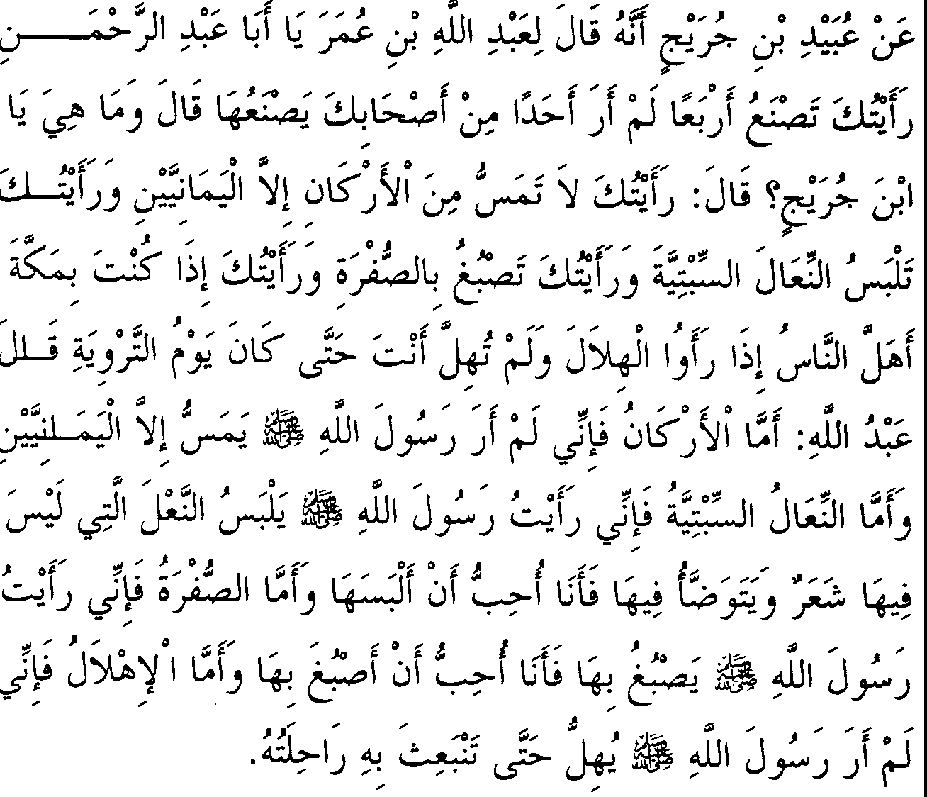

I 66. *Te/ah diriwayatkan dari Ubaid bin Juraij, bahwasanya ia berkata kepada Abdullah bin Umar, "Wahai Abu Abdurrahman, aku melihat engkau melakukan empat perkara dimana aku lihat tidak seorang pun di antara sahabatmu yang melakukannya. "lbnu Umar berkata, "Apakah itu wahai lbnu Juraij?" Ibnu Juraij berkata, "Aku lihat engkau tidak menyentuh semua sudut Ka 'bah kecuali dua sudut yang menghadap ke Yaman, aku lihat engkau memakai sandal sibtiyah (.mndal kulit yang tidak berbulu), aku*

*melihat engkau mencelup pakaian dengan warna kuning dan aku lihat jika engkau di Makkah, orang-orang telah berihram sejak melihat hilal sedangkan engkau tidak berihram hingga hari tarwiyah (8 Dzulhijjah).* " *Abdullah berkata, ''Adapun mengenai sisi-sisi Ka 'bah itu, sesungguhnya aku tidak pernah melihat Rasulullah menyentuh kecuali dua sudut yang menghadap ke Yaman. Adapun sandal sibtiyah, karena sesungguhnya aku melihat Rasulullah memakai sandal yang tidak berbulu lalu berwudhu dengan memakai sandal itu, maka aku suka memakainya. Mengenai mencelup pakaian dengan warna kuning, karena aku melihat Rasulullah mencelup dengan warna tersebut, maka aku suka untuk mencelup dengan warna itu. Sedangkan mengenai ihram, karena sesungguhnya aku tidak pernah melihat Rasulullah berihram hingga kendaraannya siap berangkat."*

**Keterangan Hadits:**

"Membasuh kedua kaki sambil memakai sandal". Tidak ada dalam hadits keterangan tegas mengenai hal ini, akan tetapi keterangan seperti

itu hanya diambil dari kalimat **H w,fa.** (Berwudhu dengan memakai

sandal itu) sebab hadits tersebut memakai kata - Jika yang dimaksud adalah mengusap, niscaya akan dikatakan **4-:fa.** (atasnya).

(Dan tidak mengusap bagian atas sandal), yakni tidak cukup hanya dengan mengusap keduanya sebagaimana khuf(sepatu). Imam Bukhari mengisyaratkan dengan perkataannya ini akan apa yang diriwayatkan dari Ali serta selain beliau di antara sahabat, bahwa mereka mengusap sandal saat berwudhu lalu melaksanakan shalat. Diri wayatkan pula sehubungan dengan itu sebuah hadits yang langsung disandarkan kepada Nabi SAW, sebagaimana dikutip oleh Abu Dawud dan lainnya dari hadits Al Mughirah bin Syu'bah, akan tetapi hadits ini digolongkan sebagai hadits lemah oleh Abdurrahman bin Mahdi serta para imam yang lain.

Imam Ath-Thahawi mendasari argumentasi yang menyatakan bahwa tidak cukup bagi seseorang sekedar mengusap kedua sandal dengan adanya *ijma'* (kesepakatan) jika sepatu itu sobek dan kedua kaki menjadi kelihatan, maka saat itu membasuh kaki tidak dianggap cukup bila hanya diusap atasnya saja. Beliau mengatakan, "Demikian pula

halnya dengan kedua sandal, karena keduanya tidak dapat menggantikan kedudukan kedua kaki." Demikian nukilan dari Imam Ath-Thahawi. Ini adalah cara penetapan dalil yang benar, hanya saja pernyataan beliau mengenai adanya *ijma'* dalam persoalan itu perlu dibahas lebihjauh.

Selanjutnya, di sini bukanlah tempat untuk membahas masalah membasuh kaki atau mengusapnya, namun kami akan menyebutkannya secara singkat. Mereka yang berpendapat bahwa kaki cukup diusap,

adalah berdasarkan firman Allah, /, (dan kaki kamu sekalian) yang

menurut mereka kalimat ini diatha,. fka.n,. (dianeksasikan) dengan kalimat sebelumnya, yakni firman-Nya, **Jj** 1 1_,*(Dan usaplah kepala-*

.,

*kepala kamu).* Sementara satu kata yang digandengkan dengan kata sebelumnya, maka hukum keduanya adalah sama. Maka jika kepala diusap, kaki pun harus diusap.

Makna seperti ini telah dipegang oleh sejumlah sahabat dan tabi'in. Pendapat yang menganggap mengusap kaki telah mencukupi dinukil dari Ibnu Abbas, namun riwayatnya lemah. Sementara riwayat yang akurat berasal dari beliau justeru sebaliknya. Pendapat ini diriwayatkan pula dari Ikrimah, Sya'bi serta Qatadah yang merupakan pandangan madzhab Syi'ah.

Sementara Hasan Al Bashri berkata, "Wajib bagi kaki untuk

·dibasuh atau diusap." Sementara golongan ahli zhahir mengatakan wajib untuk menyatukan antara keduanya (membasuh dan mengusap).

Adapun hujjah (landasan argumentasi) jumhur ulama adalah hadits-hadits *shahih* yang diriwayatkan tentang sifat wudhu Nabi **SAW,** karena sesungguhnya hal itu merupakan penjelasan maksud ayat. Lalu mereka menjawab argumentasi lawan (orang yang mengatakan wajibnya

mengusap) sehubungan dengan ayat di atas den, ga.n berbagai jawaban, di

,

antaranya bahwa kata tersebut tidak dibaca, *}* akan tetapi ia dibaca

...

,. .,,.

*}* yakni dengan *fathah.* Dengan demikian ia tidak dianeksasikan dengan kata **H J** namun dianeksasikan dengan kata sebelum itu,

yakni \J (membasuh kedua tangan). Dengan demikian, maka yang wajib adalah membasuh kaki saat berwudhu.

Jawaban yang lain dikatakan bahwa kata tersebut dibaca I

karena disamakan dengan kedudukan kata j dan bukan disamakan

ISi ,, .,, ,, *J.*

dari segi lafazhnya sebagaimana firman Allah ;.._hllJ ***'"--.N* 1/:Ji J**

dimana kata :;.,....1l1J dibaca *fathah.* Ada pula yang mengatakan bahwa

meski ayat itu bermakna "mengusap", namun maksudnya adalah mengusap sepatu bukan mengusap kaki.

Abu Bakar bin Al Arabi telah membahas persoalan ini dengan baik, dan secara ringkasnya dapat dikatakan sebagai berikut, "Yang jelas, antara kedua bacaan itu, yakni I dan I terdapat perbedaan

yang nyata. Sementara telah menjadi ketentuan jika terdapat dua dalil yang tampak kontradiksi, apabila memungkinkan untuk diamalkan sekaligus maka cara ini wajib ditempuh. Sedangkan jika tidak mungkin demikian, maka kedua dalil itu diusahakan untuk diamalkan semaksimal mungkin. Adapun dalam persoalan yang sedang dibahas kedua dalil yang nampak kontradiksi tidak mungkin untuk diamalkan secara bersamaan, sebab mengusap dan membasuh tidak dapat dipraktekkan sekaligus pada satu kesempatan terhadap anggota wudhu yang sama karena hal itu berakibat terulangnya mengusap, dimana diketahui bahwa membasuh satu anggota wudhu juga telah mencakup mengusap anggota wudhu tersebut. Padahal, suatu perbuatan yang diperintahkan secara mutlak (tanpa dibatasi oleh jumlah tertentu) tidak berkonsekuensi pada terulangnya perbuatan yang dimaksud. Akhimya, tidak adajalan yang dapat ditempuh kecuali mempraktekkan kedua perbuatan itu (yakni membasuh dan mengusap) pada dua kondisi yang berbeda (maksudnya sekali waktu dibasuh dan sekali waktu diusap- Penerj). Hal ini ditempuh untuk memadukan dua bacaan yang berbeda terhadap ayat di atas, sekaligus mengamalkan secara maksimal kedua dalil yang ada".

Adapula ulama yang mengatakan bahwa membasuh kaki sengaja dikaitkan dengan anggota yang diusap (kepala), sebab membasuh kaki merupakan tempat dimana seseorang menggunakan air yang banyak. Sehingga untuk mencegah pemborosan air, maka membasuh kaki dikaitkan dengan mengusap kepala, tapi bukan berarti kaki harus diusap. Bukti yang mendukung pendapat ini adalah firman Allah dalam surah Al

Maa'idah, i;, ::-<j1 ! (Hingga mata kaki). Karena menyapu anggota

wudhu merupakan satu bentuk keringanan (rukhsah), oleh sebab itu tidak

boleh ditetapkan batasan tertentu. Di samping itu, sesungguhnya menyapu juga dipergunakan untuk menamakan membasuh yang ringan, seperti disebutkan oleh Abu Zaid -sang ahli bahasa- dan Ibnu Qutaibah serta selain keduanya.

Ubaidillah bin Juraij adalah Ubaidillah bin Juraij Al Madani, mantan budak bani Taim. Antara beliau dengan lbnu Juraij Al Faqih Al Makki (mantan budak bani Umayah) tidak mempunyai hubungan nasab, sebab lbnu Juraij Al Faqih namanya adalah Abdul Malik bin Abdul Aziz bin Al Juraij. Terkadang seseorang menyangka bahwa Ibnu Juraij yang meriwayatkan hadits di atas adalah paman lbnu Juraij Al Faqih, akan tetapi yang sebenarnya tidaklah demikian.

I ***H*** 1L-...;.I *) (Aku tidak melihat seorangpun di antara sahabatmu)* Yakni para sahabat Nabi SAW, dan yang dimaksud adalah sebagian mereka. Konteks hadits ini memberi gambaran, bahwa lbnu

Umar adalah satu-satunya sahabat yang melakukan perbuatan tersebut yang dilihat oleh Ubaid. Al Maziri berkata, "Ada kemungkinan yang dimaksud bahwa selain lbnu Umar tidak melakukan perkara-perkara tersebut secara keseluruhan, meskipun mereka melakukannya sebagian."

i:.,U- I *(Sudut-sudut),* maksudnya adalah keempat sudut Ka'bah.

Secara lahiriah, para sahabat Nabi -selain lbnu Umar- yang dilihat oleh Ubaid menyentuh seluruh sudut Ka'bah. Perbuatan seperti ini telah terbukti diriwayatkan dari Mu'awiyah dan lbnu Zubair. Pembahasan selanjutnya mengenai masalah ini akan dibahas pada bab haji, *insya Allah.*

a::: " *"(Sandal yang tak berbulu).* Asal katanya adalah c..;:J1 yang artinya ji;j1 (mencukur), demikian yang dinukil dalam kitab *At-Tahdzib.* Ada pula yang mengatakan bahwa I adalah nama kulit sapi yang telah disamak. Pendapat lain mengatakan bahwa a:::• II berasal dari kata

*:-* :' 11, yaitu sejenis tanaman yang dipakai untuk menyamak, sebagaimana

dikatakan oleh penulis kitab *Al Muntaha.* Sementara Al Harawi mengatakan, "Dinamakan *sibtiyah* karena sifatnya yang menjadi lunak karena disamak."

**i,'.a.f** *(Engkau mencelup*). Apakah yang dimaksud adalah mencelup baju ataukah menyemir rambut? Penjelasan mengenai hal itu akan disebutkan pada kitab tentang pakaian, *insya Allah.*

**:rL......JJ, JAi** *(Orang-orang berihram),* artinya mereka mengeraskan suara dalam mengucapkan talbiyah :1;**e** ih :•i: i sejak awal bulan

Zhulhijjah.

,, ***J*** ,, ,,. ,,

/JJ' **fj_**

**i:.i\S' *j:,-***

I ,, J*IP*

,,,,

f i-J

J *(Sedangkan engkau tidak berihram*

*hingga hari Tarwiyah* ), yakni tanggal 8 Zhulhijjah. Dari jawaban Ibnu Umar mengenai hal ini menjadi jelas, bahwa beliau tidak mengucapkan talbiyah kecuali setelah kendaraannya siap berangkat ke Mina. Pembahasan selanjutnya tentang hal ini akan diterangkan pada kitab haji, *insya Allah.*

**' JU** *(Abdullah berkata),* maksudnya Abdullah bin Umar berkata dalam rangka menjawab pertanyaan Ubaid. Dalam riwayat Imam Bukhari bah pakaian dikatakan, "Maka Abdullah bin Umar berkata kepadanya (Ubaid)".

W.1 *(Dua sudut yang menghadap ke Yaman),* yang dimaksud adalah sudut Al Aswad dan sudut yang menghadap ke arah Shafa.

* 1. **Mendahulukan yang Kanan Saat Bewudhu dan Mandi**

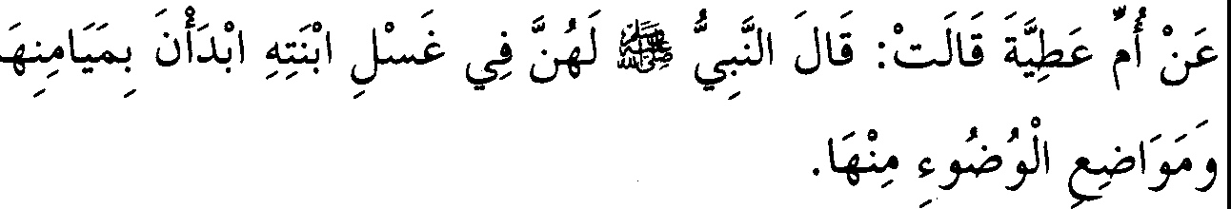

* + 1. *Diriwayatkan dari Ummu Athiyah, ia berkata, "Nabi SAW bersabda kepada mereka saat memandikan puterinya, 'Dahulu­ kanlah oleh kamu bagian kanan dan tempat-tempat wudhunya.* "'

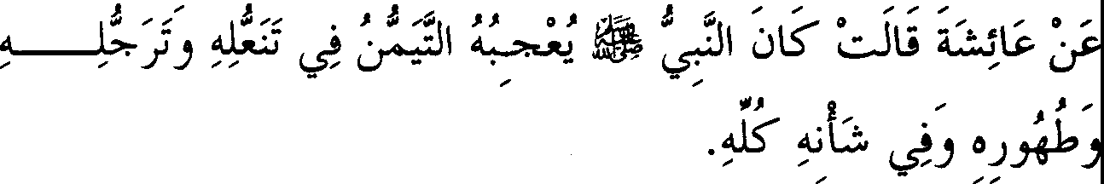

* + 1. *Diriwayatkan dari Aisyah, ia berkata, "Te/ah menjadi kebiasaan Nabi SAW memulai dengan yang kanan ketika memakai sandal, menyisir rambut, bersuci dan dalam segala urusannya."*

**Keteranean Hadits:**

: ;, *µ.****J,****(Saat memandikan puterinya)* yakni puteri Nabi SAW

yang bemama Zainab RA. Keterangan mengenai hal ini akan dijelaskan dalam pembahasan tentang *Al Jana 'iz* (Jenazah), *insya Allah.* Imam Bukhari sengaja menyebutkan penggalan hadits Ummu Athiyah untuk menjelaskan maksud perkataan Aisyah dalam hadits berikutnya, yaitu *"Te/ah menjadi kebiasaan Nabi SAW menyukai bagian kanan",* sebab lafazh bagian kanan dalam bahasa Arab disebut "Tayammun". Lafazh ini merupakan lafazh *musytarak* (memiliki makna lebih dari satu). **Kata** tersebut dapat berarti memulai dari bagian kanan, melakukan sesuatu disertai sumpah, *tabarruk* (memohon berkah) dan mengambil arah kanan. Maka, dengan adanya hadits Ummu Athiyah menjadi jelas bahwa yang

dimaksud adalah makna yang pertama.

*,*.. , ,,, *,.*

**J )J !;.;f *J,*** *(Saat memakai sandal, menyisir rabut dan*

*bersuci).* Dalam riwayat Abu Dawud dari Muslim bin Ibrahim dari Syu'bah terdapat tambahan, **(l':"J** (Serta saat menyikat gigi).

I -• **-.'.7--u';** J JJ, I IS" *(Te/ah menjadi kebiasaan Nabi SAW menyukai bagian kanan).* Sebagian ulama mengatakan bahwa penyebab disukainya perbuatan ini karena beliau SAW menyukai sikap optimis, dimana golongan kanan adalah penghuni surga. Lalu dalam kitab

*Sha/at,* Imam Bukhari memberi tambahan riwayat ini dengan lafazh \JI

*t_*\k:....:..,1 (selama ia mampu). Adanya tambahan riwayat ini merupakan

**FATHUL BAARI - 115**

L

pemberitahuan bahwa mendahulukan yang kanan dilakukan selama tidak ada penghalang.

b ,/J (dalam segala urusannya). Demikianlah lafazh yang

dinukil dari sebagian besar para perawi, yakni tanpa menggunakan kata sambung **(J'J).** Sementara dalam riwayat Abu Al Waqt tercantum kata

sambung yang dimaksud. Syaikh Taqiyuddin berkata, "Ini adalah lafazh yang bersifat umum, namun cakupannya terbatas. Karena masuk tempat buang hajat dan keluar masjid atau yang seperti keduanya, hendaknya

dimulai dengan bagian kiri." Sehingga kalimat b ***JJ*** yang dipertegas

dengan (Secara keseluruhan), adalah untuk menunjukkan

keumumam, artinya mendahulukan yang kanan berlaku untuk semua perbuatan.

Dengan adanya penegasan tersebut menutup kemungkinan bahwa yang dimaksud adalah makna *majaz* (kiasan). Sehingga mungkin dikatakan, bahwa hakikat "urusan" adalah suatu perbuatan yang dilakukan dengan sengaja, sementara perbuatan yang disukai dengan mendahulukan yang kiri bukanlah perbuatan yang dilakukan secara sengaja. Bahkan, mungkin merupakan perbuatan yang hams ditinggalkan atau perbuatan yang tidak ada unsur kesengajaan.

Semua pembicaraan ini dikemukakan atas dasar bahwa riwayat tersebut menggunakan kata sambung (waw). Sedangkan jika yang menjadi dasar pembahasan adalah riwayat yang tidak menggunakan kata sambung, maka perkataannya "Dalam segala urusannya secara

keseluruhan" berkaitan dengan kata (menyukai), dan bukan

berkaitan dengan kata I (bagian kanan). Artinya, beliau menyukai

dalam segala keadaannya untuk mendahulukan bagian kanan saat memakai sandal. .. dan seterusnya. Beliau tidak pernah meninggalkan perbuatan seperti itu baik saat berada dalam perjalanan maupun tidak, pada waktu luang maupun di tengah kesibukan.

Ath-Thaibi berkata, kalimat **- Ll** (dalam segala urusannya) merupakan penjelas kalimat !!:r (Saat memakai sandal). Lalu dia

menambahkan, "Seakan-akan beliau menyebutkan memakai sandal karena perbuatan ini berhubungan dengan **kaki,** beliau menyebutkan

menyisir karena perbuatan ini berhubungan dengan kepala dan beliau menyebutkan bersuci karena perbuatan ini merupakan kunci ibadah. Dengan demikian, seakan-akan beliau telah menyebutkan semua anggota badan." Aku katakan, "Dalam riwayat Muslim lafazh "Dalam segala urusannya secara keseluruhan' disebutkan lebih dahulu daripada kata 'saat memakai sandal. .. dst'. Inilah yang menjadi landasan penjelasan Ath-Thaibi."

Semua pembahasan yang kami kemukakan di atas berdasarkan makna lahir dari konteks kalimat hadits yang disebutkan di tempat ini. Akan tetapi telah dijelaskan oleh Imam Bukhari pada kitab *Ath'imah* (tentang makanan) melalui riwayat Abdullah bin Mubarak dari Syu'bah, bahwa Asy'ats menceritakan hadits ini kepada Syu'bah dimana beliau terkadang hanya menyebutkan lafazh "Dalam segala urusannya secara keseluruhan", dan terkadang pula hanya menyebutkan lafazh "Saat memakai sandal dan seterusnya."

Al Isma'iii menambahkan bahwa Aisyah RA terkadang mencerita­ kan hadits ini secara global, dan terkadang pula menceritakannya secara terperinci. Atas dasar ini, timbul kesan bahwa yang menjadi dasar riwayat ini adalah lafazh "Saat memakai sandal, menyisir rambut dan bersuci". Hal ini diperkuat oleh riwayat Imam Muslim darijalur Abu AI Ahwash serta lbnu Majah dari jalur periwayatan Amru bin Ubaid, yang

mana keduanya (Abu Al Ahwash dan Amru bin Ubaid) meriwayatkan

_, l

hadits ini dari Asy'ats. Dalam riwayat ini, lafazh l;i (Dalam

segala urusannya secara keseluruhan) tidak dicantumkan. Sedangkan riwayat yang hanya menyebutkan lafazh tersebut, adalah riwayat yang dinukil dengan makna *(riwayat bi! ma 'na).*

Hadits ini merupakan keterangan yang menjelaskan disukainya memulai rambut kepala bagian kanan saat menyisir, mandi maupun mencukur. Tidak boleh dikatakan bahwa perbuatan-perbuatan ini masuk kategori menghilangkan sesuatu, sehingga harus dimulai dengan bagian kiri. Bahkan, semua perbuatan tersebut termasuk ibadah dan berhias. Pada pembahasan selanjutnya akan dinukil riwayat yang memberi keterangan untuk memulai bagian kanan saat mencukur rambut.

Hadits ini juga merupakan keterangan disukainya mendahulukan kaki kanan saat memakai sandal, dan mendahulukan yang kiri saat melepaskannya. Disukai pula untuk mendahulukan tangan kanan saat

**FATHULBAARI- 117**

berwudhu, demikian juga dengan kaki serta disukai mendahulukan badan bagian kanan saat mandi.

Hadits ini juga dijadikan dalil untuk mendukung pendapat yang mengatakan disukainya shalat di *shaf* bagian kanan imam atau bagian kanan masjid, serta menggunakan tangan kanan ketika makan dan minum. Imam Bukhari telah menyebutkan hadits ini sehubungan dengan perbuatan-perbuatan tersebut.

Imam An-Nawawi berkata, "Kaidah syara' senantiasa menyukai mendahulukan yang kanan dalam hal-hal yang bersifat penghormatan dan berhias, sementara kebalikan dari yang demikian maka disukai memulai dengan yang kiri." Beliau berkata pula, "Para ulama telah sepakat bahwa mendahulukan bagian kanan saat berwudhu adalah sunah. Adapun orang yang menyelisihinya tidak mendapat keutamaan, meskipun wudhunya dianggap sempurna." Maksud beliau adalah ulama Ahli Sunnah, karena ulama madzhab Syi'ah mewajibkan hal tersebut. Dari sini diketahui kesalahan yang dilakukan oleh Al Murtadha saat menisbatkan pendapat yang mewajibkan mendahulukan bagian kanan saat wudhu kepada Imam Syafi'i. Seakan beliau (Al Murtadha) beranggapan bahwa pendapat seperti ini merupakan konsekuensi pandangan Imam Syafi'i yang mewajibkan pelaksanaan wudhu secara berurutan (tertib). Akan tetapi sesungguhnya Imam Syafi'i tidak mewajibkan hal itu pada saat membasuh tangan dan kaki, seqab kedua tangan maupun kaki dianggap sebagai satu anggota wudhu, disamping keduanya disebutkan dengan lafazh jamak (plural) dalam Al Qur'an. Hanya saja yang menjadi pertanyaan tersendiri bagi para ulama pengikut madzhab Syafi'i, yaitu pernyataan mereka bahwa air dianggap *musta 'ma!* (bekas dipakai) apabila berpindah dari satu tangan ke tangan yang lainnya. Sementara di sisi lain mereka mengatakan, bahwa air tidaklah dianggap *musta 'ma!* (bekas dipakai) selama belum berpisah dari satu anggota wudhu. Adapun dalil yang mereka pergunakan untuk mendukung pendapat wajibnya melakukan perbuatan wudhu secara berurutan (tertib), karena tidak seorang pun perawi tentang sifat wudhu Nabi SAW yang menyebutkan bahwa beliau pernah berwudhu dengan tidak berurutan (tertib), sebagaimana tidak seorang pun yang meriwayatkan bahwa beliau pernah mendahulukan yang kiri atas yang kanan (dalam berwudhu). Dalam kitab *Al Bayan* oleh Al Umrani serta kitab *At-Tajrid* oleh Al Bandaniji disebutkan, bahwa pendapat yang mewajibkan pelaksanaan wudhu secara

berurutan (tertib) merupakan pandangan para ahli fikih yang tujuh (fuqaha sab'ah). Namun pada dasamya pemyataan ini adalah suatu kekeliruan dalam penyalinan naskah, sebab sesungguhnya yang dimaksud adalah ahli fikih Syi'ah bukan sab'ah.

Pada perkataan Ar-Rafi'i terdapat keterangan yang mengindikasi­ kan bahwa Ahmad mewajibkan pula hal tersebut, akan tetapi pendapat demikian tidak dikenal dari beliau. Bahkan Syaikh Al Muwaffiq (Ibnu Qudamah) berkata dalam kitab *Al Mughni,* "Kami tidak mengetahui adanya perbedaan mengenai tidak wajibnya perbuatan ini."

**32. Mencari Air Ketika Waktu Shalat Tiba**



Aisyah berkata, "ketika waktu shubuh telah tiba, maka airpun dicari namun tidak ditemukan. Akhimya, turunlah syariat tayammum."

**J,,,,** ,,,. *$* ,,,. ,,, ,,,,,,,,. ,,,, ,,,, ,,,,_,,,, ,,,,

c:*J.*

o")Lp J 1 J;. *J* iJ :Ju i

# #

*$* **J** ,,,, ,,,,, **J** ,,,,,,.. ,,,, **0 *J.* ,,,,,_ 0 ,,,, 0**

;..i; ..

1 J *J* ju oJ ;.oJ1 81 u 1

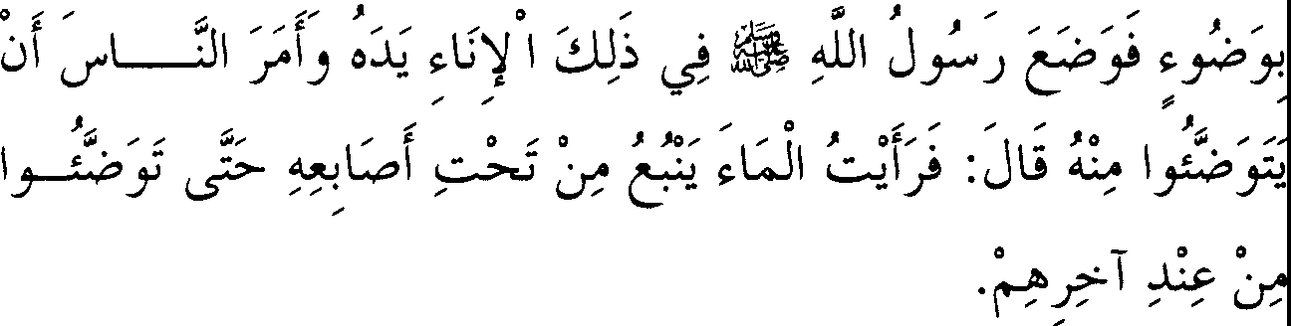

* + 1. *Te/ah diriwayatkan dari Anas bin Malik, bahwasanya ia berkata, "Aku pernah melihat Rasulullah SAW, saat itu waktu shalat ashar telah masuk, maka orang-orang mencari air wudhu namun mereka tidak menemukannya. Lalu didatangkan kepada Rasulullah SAW satu wadah, maka Rasulullah SAW meletakkan tangannya di bejana tersebut seraya memerintahkan kepada*

**FATHULBAARI- 119**

L

*manusia untuk berwudhu dari bejana itu. Anas berkata, 'Aku melihat air memancar dari bawah jari-jari tangannya, hingga orang yang paling akhir di antara mereka berwudhu dengan air itu.* "'

**Keterangan Hadits:**

'• **8WJ** *(Aisyah berkata).* Ini adalah penggalan dari hadits beliau sehubungan dengan kisah turunnya ayat tayammum seperti yang akan disebutkan pada kitab Tayammum, *insya Allah.* Lafazh yang beliau

(Imam Bukhari) sebutkan di sini adalah riwayat Amru bin Al Harits dari

Abdurrahman bin Al Qasim dari bapaknya dari Aisyah, dan riwayat ini beliau sebutkan berikut silsilah periwayatannya saat menafsirkan surah Al Maa' idah. Ibnu Munir berkata, "Maksud Imam Bukhari menyebutkan bab ini adalah untuk memberi keterangan sekaligus mengemukakan dalil tentang tidak wajibnya mencari air untuk bersuci sebelum waktu shalat tiba. Sebab Nabi SAW tidak mengingkari perbuatan para sahabat yang mengakhirkan mencari air hingga waktu shalat tiba, dan ini menunjukkan bahwa hal itu diperbolehkan."

.» ,,. ,,. **ll** *IP IP* ***J.*** ,,. ,,,,.

ul ' -:;,u

**J** J ) *(Latu didatangkan kepada*

*Rasulullah SAW).* Pada riwayat yang dinukil melalui Qatadah dijelaskan oleh Imam Bukhari bahwa peristiwa ini terjadi di Az-Zaura', yakni di pasar kota Madinah.

, ***y,*** ,

*(Satu wadah*), maksudnya sebuah bejana yang berisi air

untuk dipakai berwudhu. Dalam riwayat Ibnu Al Mubarak disebutkan, "Maka seorang laki-laki datang sambil membawa ember berisi sedikit air, ember tersebut terlalu sempit bagi Nabi untuk merenggangkan tangannya. Akhimya, beliau menggenggam jari-jarinya". Sama seperti ini riwayat yang dinukil oleh Humaid seperti yang akan disebutkan pada bah "Berwudhu dari bejana yang biasa dipakai untuk mencuci pakaian".

L:,:,i (Air *memancar dari bawahjari-jari tangannya).*

Pembahasan selengkapnya mengenai masalah ini akan disebutkan pada bah *Tanda-tanda Kenabian, insya Allah Ta 'ala.*

***H****ff* T 1),;py *(Hingga orang yang paling akhir di antara mereka pun berwudhu).* Al Kannani berkata yang maksudnya adalah sebagai berikut, "Orang-orang pun berwudhu hingga orang yang terakhir di antara mereka. Artinya mereka semua berwudhu." Sementara Al Taimi mengatakan, "Maksudnya bahwa orang-orang tersebut telah berwudhu hingga sampailah giliran yang terakhir di antara mereka."

Dalam hadits di atas terdapat keterangan bahwa memberi bantuan berupa air tennasuk hal yang disyariatkan saat kondisi mendesak (darurat), yakni bagi mereka yang memiliki kelebihan air wudhu. Hadits ini juga merupakan dalil bahwa seseorang yang berwudhu bila menciduk air dalam jumlah sedikit dengan tangannya tidak mengubah status air tersebut menjadi *musta 'ma!* (bekas dipakai). Selanjutnya Imam Syafi'i berpegang dengan hadits ini untuk menguatkan pendapatnya yang mengatakan bahwa perintah mencuci tangan sebelum memasukkannya ke dalam bejana hanyalah memiliki indikasi sunah bukan wajib.

**Catatan penting:**

Ibnu Baththal berkata, "Hadits ini -yakni tentang memancamya air dari jari-jari beliau- telah disaksikan oleh sekelompok besar sahabat Nabi. Akan tetapi peristiwa tersebut tidaklah diriwayatkan kecuali melalui Anas. Hal ini karena usia beliau yang panjang serta adanya usaha manusia agar mendapatkan silsilah periwayatan yang lebih dekat kepada sumber utamanya." Akan tetapi Qadhi Iyadh mengatakan, "Hadits ini telah diriwayatkan oleh para perawi dalam jumlah yang banyak, dimana mereka adalah para perawi *tsiqah* (terpercaya) yang telah menerima hadits ini dari sejumlah sahabat. Bahkan, tidak dinukil satu berita bahwa ada salah seorang di antara sahabat yang mengingkari peristiwa ini. Dengan demikian, tidak diragukan lagi jika hal ini tennasuk salah satu di antara mukjizat beliau SAW." Perhatikanlah, bagaimana perbedaan antara kedua perkataan di atas, dan kami akan membahas secara mendetail mengenai masalah ini pada bah *Tanda-tanda Kenabian, insya Allah.*

1. Air yang Dipakai Mencuci Rambut Manusia

**,,,,J o,..J o** ,,, ,.._o,.. I ,..,,.,,,, ,..,,,,,,,,

_;"_e ,*,*...-,**J** J \

•; **J** .1, - *,* I\ 1".. .

- 0i L...lS. ;o.•J

*i.,Su f.-* ►

. u lS'"**J**

*, ;*

,. ,,,, _,,, ; ,,.,,,, ,,, J. ,,,, ,..,,,, 0 *Ill* ,,,; ; 0

L-1 ►\Sl *J* J 1 1 :($;) JuJ . 1 *J* Ul J

y I

,,,. ,,,, ,,,, ,,,, ,,,, ,,,,

1. *JQ* ill\ J -; 1 Iii · Ju t.:,; *:;* /

,,,,,,,, ,,, ***:ft* J J O O .,,, J O** ,,,, ,..,,., ,.... **J ,.. ,.t** ,,,,

0

.o.J

i--) ;-• ; u_ **J** ;• .,-.: _r->• - ►Y '· J

*; ; ;*

**- J** t.:,fe ►:?

,,,_ ,,, ,,,,_ ,,. 0 ,,,_ ,,,, ,.. ,.. ,,, .,,._ ,,, ,,,.

I

JJ ►t_: Iii J (l;Q:_:; ► t_: \J

**Atha'** berpendapat bahwa rambut yang dijadikan benang atau tali **adalah tidak** mengapa hukumnya. Begitu juga air sisa jilatan anjing serta **tempat lewat** anjing-anjing tersebut dalam masjid. Zuhri berkata, "Jika anjing menjilat air di suatu bejana lalu tidak ada air selain yang ada dalam bejana tersebut, maka air tersebut boleh dipakai berwudhu." Sementara Sufyan berkata, "Ini adalah fikih (pemahaman) yang sebenarnya, Allah telah berfirman, *'dan kamu tidak menemukan air maka bertayamumlah."'* (Qs. Al Maa'idah (5): 6) sementara ini adalah air. Namun masih ada ganjalan dalam hatiku mengenai hal itu. Hendaklah orang itu berwudhu dengan air tersebut lalu bertayammum."

**Keterangan Hadits:**

"Air..." Yakni bah tentang hukum air bekas mencuci rambut manusia. Di sini Imam Bukhari memberi isyarat bahwa hukum air tersebut adalah suci, karena rambut seseorang yang sedang mandi terkadang jatuh ke dalam air yang ia pakai. Andaikata rambut itu najis, niscaya air tersebut akan berubah menjadi najis setelah bersentuhan dengan rambut. Sementara tidak dinukil bahwa Nabi SAW berusaha untuk menghindari yang demikian itu saat beliau mandi (wajib). Bahkan, menjadi kebiasaan beliau untuk menyela-nyela rambut kepala dengan jari-jari tangannya sebagaimana yang akan diterangkan. Padahal umumnya perbuatan ini dapat menyebabkan jatuhnya beberapa helai rambut ke dalam tempat mandi, maka hal ini merupakan bukti kesuciannya. Pendapat ini adalah pendapat jumhur (mayoritas) ulama.

Demikian pula pendapat Imam Syafi'i yang lama, dan beliau sebutkan pula secara mendalam pendapatnya yang barn. Lalu pendapat tersebut disetujui oleh sejumlah pengikutnya, yakni mereka yang mengikuti cara yang ditempuh oleh ulama Khurasan. Di pihak lain terdapat juga sejumlah ulama yang lebih memilih pendapat yang mengatakan bahwa air yang kejatuhan rambut adalah najis hukumnya, mereka ini mengikuti cara yang ditempuh oleh ulama Irak.

Imam Bukhari mendasari pendapatnya tentang sucinya air yang kejatuhan rambut manusia dengan hadits yang dinukil langsung dari **Nabi** SAW. Namun pendapat beliau itu dikritik dari sisi bahwa rambut **Nabi** SAW adalah mulia, maka tidak boleh dianalogikan dengan rambut manusia selain beliau. Akan tetapi kritikan ini dibantah oleh lbnu Mundzir dan Al Khaththabi serta lainnya, dimana mereka mengatakan bahwa suatu hukum yang khusus bagi Nabi tidak dapat ditetapkan melainkan bila ada dalil yang menunjukkan hal itu, sebab pada dasarnya semua hukum berlaku bagi Nabi dan selainnya.

Mereka mengatakan pula, "Menjadi konsekuensi orang yang berpendapat seperti di atas untuk tidak menjadikan perbuatan Aisyah RA yang menghilangkan air mani dari pakaian nabi, sebagai alasan akan sucinya air mani. Karena bisa saja dikatakan bahwa air mani beliau suci dan tidak dapat dianalogikan dengan air mani orang lain."

Adapun yang benar adalah, hukum yang berlaku bagi beliau juga berlaku bagi semua umatnya yang telah memenuhi syarat dibebani kewajiban syariat, kecuali perkara-perkara yang dinyatakan dalam dalil berlaku khusus bagi beliau SAW. Telah dinukil sejumlah riwayat yang menyatakan bahwa kotoran beliau adalah suci, namun para imam memasukkan hal ini dalam klasifikasi hukum yang berlaku khusus bagi Nabi.

Untuk itu tidak boleh menggubris pemyataan-pernyataan yang tertuang dalam kitab-kitab ulama madzhab Syafi'i yang menyelisihi pandangan para imam di atas, sebab telah menjadi ketetapan di kalangan para pemuka madzhab mereka akan sucinya air yang kejatuhan rambut manusia.

Adapun mengenai rambut hewan yang tidak dimakan dagingnya telah diperselisihkan oleh para ulama. Perselisihan ini sendiri kembali kepada perbedaan pandangan mereka mengenai rambut hewan tersebut,

apakah merupakan bagian yang hidup sehingga berubah menjadi najis bila telah mati atau tidak? Madzhab Syafi'i, berpendapat bahwa rambut berubah menjadi najis setelah hewan tersebut mati. Sementara mayoritas ulama lainnya memilih pendapat yang berbeda. Sehubungan dengan ini, lbnu Mundzir melegitimasi pendapat yang menyatakan bahwa rambut tidak termasuk bagian yang hidup sehingga tidak berubah menjadi najis karena proses kematian dan tidak pula karena terpisah dari hewan itu sendiri di saat ia masih hidup. Legitimasi ini dinukil dengan adanya kesepakatan di kalangan ulama, bahwa bulu hewan hidup yang terpisah darinya maka hukumnya adalah suci. Sedangkan jika yang terpisah itu adalah bagian-bagian badannya yang lain, maka hukumnya najis. Kesepakatan ulama ini menunjukkan adanya perbedaan hukum antara bulu hewan dengan bagian-bagian badannya yang lain, serta mengindikasikan adanya persamaan antara bulu hewan yang telah mati dengan bulu yang terpisah dari hewan yang masih hidup, *wallahu a'lam.*

Al Baghawi berkata dalam kitab *Syarh Sunnah* saat membahas sabda Nabi SAW mengenai kambing milik Maimunah, *"Sesungguhnya yang diharamkan adalah memakannya",* bahwa sabda Nabi SAW ini menjadi dalil (landasan argumentasi) bahwa selain yang dimakan dari bagian-bagian bangkai tidaklah diharamkan untuk dimanfaatkan." Adapun mengenai pembahasan hukum bulu bangkai dan tulangnya akan dijelaskan pada bab tersendiri, *insya Allah.*

**1- - hF-- L...S'J** *(Atha' berpendapat).* Berita yang tanpa silsilah periwayatan ini telah dinukil oleh Muhammad bin Ishaq Al Fakihi dalam kitab *Akhbar Makkah,* dengan silsilah periwayatan yang *shahih* sampai kepada Atha' bin Abu Rabah, dimana dikatakan bahwa beliau berpendapat tidak mengapa untuk memanfaatkan rambut manusia yang dicukur saat di Mina.

y iiJ J*(Air sisa jilatan anjing)* Maksudnya adalah bab tentang air sisa jilatan anjing, yakni apakah hukumnya? Yang dapat dipahami dari kebiasaan Imam Bukhari jika mengeluarkan pemyataan seperti ini, berarti beliau berpendapat air tersebut adalah suci. Lalu pada sebagian naskah setelah perkataannya "Dalam masjid", terdapat tam­ bahan "Dan (sisa) makanannya".

, ,

JI **JUJ** *(Zuhri berkata, "Jika anjing menjilat air di suatu bejana.* '). Dalam bah ini Imam Bukhari telah mengumpulkan dua persoalan sekaligus, yaitu hukum rambut manusia dan hukum air sisa jilatan anjing. Beliau menyebutkan judul bah persoalan pertama disertai berita dari generasi terdahulu mengenai hal itu, lalu diiringi dengan persoalan berikutnya disertai pula kutipan berita dari generasi terdahulu dalam masalah yang dimaksud. Setelah itu beliau kembali lagi kepada persoalan pertama dengan menyebutkan hadits yang diriwayatkan

langsung dari Nabi SAW, dan seterusnya beliau menuturkan dalil-dalil persoalan kedua.

Adapun perkataan Zuhri yang beliau (Imam Bukhari) kutip di tempat ini telah diriwayatkan oleh Al Walid bin Muslim dalam kitabnya *Al Mushannaf* dari Al Auza'i dan lainnya, yang dikatakan, "Aku mendengar Zuhri (ditanya) tentang bejana yang dijilat anjing lalu tidak ditemukan air selain yang ada di bejana tersebut, maka beliau berkata, 'Boleh berwudhu dengan air tersebut."' Riwayat ini disebutkan pula oleh lbnu Abdil Barr dalam kitab *At-Tamhid* dengan silsilah periwayatan yang *shahih.*

i:iJU *(Sufyan berkata).* Pertama kali dipahami bahwa yang dimaksud adalah Sufyan bin Uyainah, karena beliau yang terkenal banyak meriwayatkan hadits dari Zuhri. Namun, kenyataannya yang dimaksud adalah Sufyan Ats-Tsauri. Hal itu diketahui dari perkataan Al

Walid bin Muslim setelah menyebutkan pemyataan Az-Zuhri di atas, "Maka aku menceritakan perkataan Az-Zuhri kepada Sufyan Ats-Tsauri, dan ia pun berkata, 'Demi Allah, ini adalah fikih (pemahaman) yang sebenamya ... dst."' Lalu setelah menyebutkan perkataan Sufyan 'Namun masih ada ganjalan dalam hatiku mengenai hal itu,' beliau menambah­ kan, "Aku berpendapat agar orang itu berwudhu dengan air tersebut lalu bertayammum."

Di sini Ats-Tsauri menyebut cara menetapkan hukum berdasarkan keumuman suatu dalil sebagai fikih, dan ini tercakup dalam firman-Nya, *"Dan kamu tidak menemukan air".* Sebab kata s.1.4 *(Air)* dalam firman

Allah tersebut adalah *nakirah* (indefinit) dalam bentuk kalimat *nafyi* (negatit), yang mana konteks kalimat seperti ini dalam bahasa Arab memiliki kandungan makna yang bersifat umum dan tidak terbatas, kecuali ada dalil yang menunjukkan pembatasan tersebut. Padahal,

najisnya air karena jilatan anjing bukanlah perkara yang disepakati ulama. Kemudian dalam salah satu riwayat disebutkan bahwa beliau (Az­ Zuhri) menambahkan agar orang yang menggunakan air sisa jilatan anjing melakukan tayamum sebagai sikap hati-hati.

Al Isma'ili berkata dalam menanggapi perkataan Az-Zuhri di atas, "Sesungguhnya pemyataan beliau yang mensyaratkan bahwa air tersebut baru dapat dipakai jika tidak ada lagi air yang lain, justeru merupakan bukti akan najisnya air sisa jilatan anjing. Karena pada dasamya apabila air itu suci, tentu bisa saja dipakai berwudhu meskipun ada air yang lain."

Sebagai jawaban atas tanggapan ini saya katakan, "Maksud persyaratan tersebut adalah mempergunakan air yang tidak diperselisih­ kan lagi mengenai kesuciannya jauh lebih utama daripada memperguna­ kan air sisa jilatan anjing. Sedangkan jika tidak ada lagi air yang lain, maka tidak boleh bagi seseorang bertayammum selama air sisa jilatan anjing itu masih ada. Hal itu apabila ia meyakini kesucian air tersebut."

Adapun fatwa Sufyan Ats-Tsauri agar seseorang bertayammum setelah selesai berwudhu dengan menggunakan air sisa jilatan anjing, adalah karena beliau beranggapan bahwa air sisa jilatan anjing diragukan statusnya dan diperselisihkan kesuciannya, maka iapun menempuh langkah lebih berhati-hati untuk ibadah. Lalu perkataan Sufyan ditanggapi dengan mengatakan, "Setelah memakai air sisa jilatan anjing, maka badan seseorang menjadi suci tanpa diragukan lagi. Lalu dengan adanya anjuran untuk tayammum menunjukkan keraguan dalam kesuciannya." Oleh sebab itu, sebagian ulama mengatakan langkah yang paling utama adalah membuang air sisa jilatan anjing, kemudian bertayammum, *wallahu a'lam.*

**Catatan Penting**

Dalam riwayat Abu Al Hasan Al Qabisi dari Abu Zaid Al Marwazi

***t1,* 0** *}* .,. **0** ,,

disebutkan bahwa Sufyan berkata, Allah berfirman, t:. 'J 0 *(Maka*

*apabila kamu tidak menemukan air)* Demikian pula lafazh yang diriwayatkan oleh Abu Nu'aim dalam kitab *Al Mustakhraj 'ala Shahih Al Bukhari.* Sementara pada jalur-jalur periwayatan yang lain dicantum­

kan, ;G 1 ;.,ii **(Dan kamu tidak menemukan air)** Inilah lafazh yang

sesuai dengan yang termaktub dalam Al Qur'an.

Al Qabisi berkata, "Lafazh (Maka apabila kamu tidak menemukan air) termaktub dalam kitab *Al Ahkam* oleh Al Isma'ili Al Qadhi dari Sufyan Ats-Tsauri. Hanya saja Al Isma'ili berkata, 'Aku tidak mengenal seorang pun yang membaca ayat tersebut demikian."' Aku (Ibnu Hajar) katakan, "Ada kemungkinan Ats-Tsauri meriwayatkan makna ayat tersebut dan beliau memiliki pandangan bolehnya perbuatan seperti itu." Seakan-akan hal ini yang menjadi landasan Imam Bukhari sehingga beliau memberi judul dengan lafazh seperti itu pada salah satu bah dalam kitab *At-Tayammum,* seperti yang akan disebutkan.

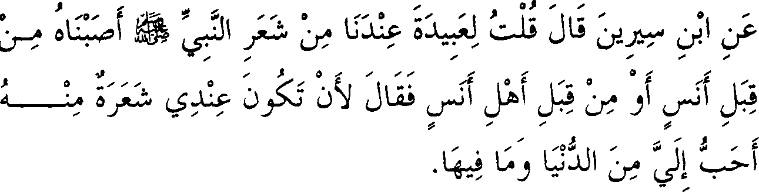

1. *Diriwayatkan dari lbnu Sirin, ia berkata, "Aku berkata kepada Abidah, 'Kami memiliki rambut Nabi SAW yang kami dapatkan dari Anas -atau dari keluarga Anas 'Abidah berkata, 'Sesungguhnya memiliki sehelai rambut beliau lebih aku sukai daripada dunia dan segala isinya.*"'

;t 0lS"' c t:.r \ J jf r J.1 *y,*

,,, ,,, ,,,

,,, ,.. ,,,. ***;JJ,,,*** ,,, .,,..

.,i.;:.i:; J_,i

.o*_;:;;.* Wk

1. *Diriwayatkan dari lbnu Sirin dari Anas bahwa Nabi SAW ketika mencukur rambutnya, maka saat itu Abu Thalhah pertama kali mengambil rambut beliau.*

**Keterangan Hadits:**

Ibnu Sirin namanya adalah Muhammad, sedangkan Abidah adalah Ibnu Umar As-Salmani salah seorang pemuka tabi'in yang memeluk Islam di masa Nabi, namun tidak sempat bertemu beliau. Abidah masuk Islam dua tahun sebelum wafatnya Nabi.

; f *(Yang kami dapatkan),* maksudnya mereka memperoleh rambut tersebut dari Anas bin Malik. Adapun maksud Imam Bukhari menyebutkan riwayat ini adalah untuk memberi keterangan bahwa rambut Nabi yang didapatkan Thalhah -seperti disebutkan pada hadits no. 171 di atas- tetap disimpan oleh keluarganya hingga sampai ke tangan para mantan budak keluarga tersebut. sebab Ibnu Sirin adalah mantan budak Anas bin Malik, sementara Anas adalah anak tiri Abu Thalhah.

Adapun konteks riwayat ini dengan judul bab adalah, bahwa hukum rambut adalah suci. Sebab jika tidak demikian, tentu mereka tidak akan menyimpannya dan Abidah tidak akan berharap untuk memiliki rambut beliau meski hanya sehelai. Apabila hukum rambut suci, maka air yang bersentuhan dengannya juga suci hukumnya.

µ 1...-!f *(Ketika mencukur rambutnya),* maksudnya beliau SAW

memerintahkan tukang cukur untuk melakukan hal itu. Adapun penyandaran perbuatan itu kepada diri beliau hanyalah sebagai bentuk *majaz* saja. Peristiwa ini terjadi pada saat pelaksanaan haji Wada', sebagaimana yang akan kami terangkan.

i;Ji, y.'t \S" *(Maka saat itu Abu Thalhah*), maksudnya Abu Thalhah

Al Anshari, suami Ummu Sulaim (ibu Anas bin Malik). Hadits ini telah diriwayatkan oleh Abu Awanah dalam kitab *Shahih-nya* melalui riwayat Sa'id bin Sulaiman, dimana riwayat beliau lebih jelas daripada riwayat yang diketengahkan oleh Muhammad bin Abdurrahim. Berikut ini riwayat Sa'id bin Sulaiman, *"Sesungguhnya Rasulullah memerintahkan tukang cukur untuk mencukur rambutnya, lalu beliau memberikan rambut kepalanya bagian kanan kepada Abu Thalhah, sedangkan rambut kepala bagian kiri beliau SAW perintahkan untuk dibagi-bagikan di antara manusia."*

Hadits ini diriwayatkan juga oleh Imam Muslim dari Ibnu Uyainah dari Hisyam bin Hisan dari Ibnu Sirin dengan lafazh, "Ketika (beliau SAW) selesai melontar jumrah dan menyembelih hewan, maka tukang cukur mencukur rambut kepalanya bagian kanan. Lalu beliau SAW memanggil Abu Thalhah kemudian memberikan rambut tersebut kepadanya. Setelah itu tukang cukur kembali mencukur rambut kepala bagian kiri, lalu beliau memberikan rambut tersebut kepada Thalhah untuk dibagi-bagikan di antara manusia."

Masih dalam riwayat Muslim disebutkan pula dari Hafsh bin Ghiyats dari Hisyam, bahwasanya beliau SAW membagikan rambut kepala bagian kanan kepada orang-orang yang ada di dekatnya. Sementara dalam salah satu lafazh disebutkan, "Beliau membagikan rambutnya kepada manusia, dimana salah seorang di antara mereka ada yang mendapat sehelai atau dua helai rambut. Lalu beliau memberikan rambut kepala bagian kiri kepada Ummu Sulaim." Dalam lafazh yang lain lagi dikatakan, "kepada Abu Thalhah."

Riwayat-riwayat di atas tidak saling kontradiksi, bahkan semua riwayat tersebut mungkin untuk dikompromikan, yakni· dengan mengatakan bahwa beliau SAW memberikan seluruh rambut kepalanya (baik bagian yang kanan maupun yang kiri) kepada Thalhah. Adapun rambut bagian kanannya, dibagi-bagikan oleh Abu Thalhah kepada manusia atas perintah langsung dari beliau SAW. Sementara rambut bagian kiri diberikan oleh Abu Thalhah kepada isterinya Ummu Sulaim, juga atas perintah Nabi.

Pada salah satu riwayat Imam Ahmad ditemukan tambahan keterangan, "Agar ia (Ummu Sulaim) menyimpan rambut tersebut di tempat harum-haruman." Atas dasar ini, maka kata ganti "nya "yang disebutkan dalam riwayat Abu Awanah, "Dia membagikannya" yaitu rambut kepala bagian kanan. Demikian pula dengan kata ganti "ia "pada sabda beliau dalam riwayat Ibnu Uyainah yang berbunyi, "Bagikanlah ia di antara manusia."

Imam An-Nawawi berkata, "Dalam hadits ini terdapat keterangan disukainya mendahulukan mencukur rambut kepala bagian kanan menurut jumhur ulama, berbeda dengan pendapat Abu Hanifah. Hadits ini juga merupakan dalil tentang sucinya rambut manusia seperti yang dikatakan oleh jumhur ulama, dan itu pula pendapat yang benar dalam madzhab kami (Syafi'iyah). Terdapat pula penjelasan kebolehan *tabarruk* (mencari berkah) dengan rambut beliau dan menyimpannya. Di samping itu, hadits ini menunjukkan disukainya memberi santunan kepada sesama teman dalam bentuk pemberian maupun hadiah. Aku (lbnu Hajar) katakan, "Hadits ini menjelaskan bahwa santunan yang diberikan kepada teman-teman tidak mesti sama ukurannya" Selanjutnya hadits ini memuat pula keterangan bolehnya melebihkan bagian seseorang yang melakukan tugas tertentu atas orang lain."

Beliau (Imam An-Nawawi) menambahkan, "Para ulama berbeda pendapat mengenai nama orang yang mencukur beliau SAW saat itu, dan yang benar orang itu adalah Ma'mar bin Abdullah, sebagaimana yang dikatakan oleh Bukhari. Pendapat lain mengatakan, orang itu adalah Kharasy bin Umayyah." Demikian kutipan dari An-Nawawi. Tapi yang tepat, Kharasy adalah orang yang mencukur rambut beliau SAW saat berada di Hudaibiyah, *wallahu a'lam.*

Dalam naskah Imam Bukhari yang dinukil dari lbnu Asakir, sebelum menyebutkan hadits berikut, tercantum satu bab dengan judul "Apabila anjing minum dalam bejana".

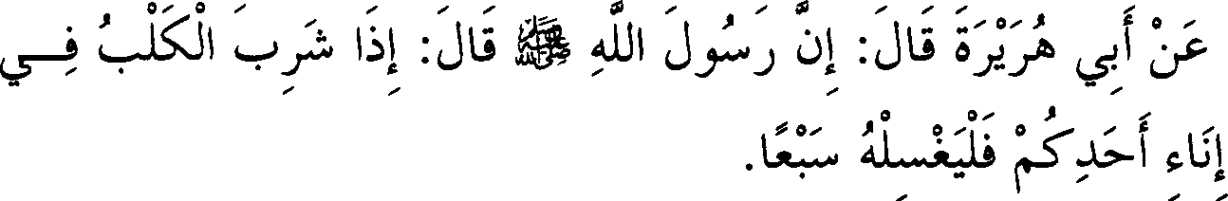

1. *Diriwayatkan dari Abu Hurairah, ia berkata, ''Sesungguhnya Rasulullah SAW bersabda, 'Apabila anjing minum di bejana salah seorang di antara kamu, hendaklah ia mencucinya tujuh kali."'*

**Keterangan Hadits:**

**y,?** I ! *(apabila anjing minum)* demikian yang terdapat dalam

kitab *Al Muwaththa',* sementara yang masyhur dari Abu Hurairah melalui riwayat mayoritas perawi adalah dengan lafazh **e}J** ' !(Apabila anjing

menjilat). Inilah lafazh yang masyhur dari segi bahasa.

**J** ,,, ,,, .,,..

**-e}J**

Apabila dikatakan berarti anjing minum air dengan ujung

lidahnya, atau memasukkan lidahnya ke dalam air dan menggerak­ gerakkannya. Tsa'lab berkata, "Makna kata J adalah memasukkan lidah

ke dalam air ataupun zat cair lainnya, lalu lidah tersebut digerak­ gerakkan." Ibnu Darastawaih menambahkan, "Baik ia minum atau tidak." Ibnu Makki berkata, "Jika menjilat pada selain zat cair, maka dinamakan

**J** ,f. " Kemudian Al Mathrazi mengatakan, bahwa jika jilatan itu

dilakukan pada wadah yang kosong maka dinamakan -

lbnu Abdul Barr mengklaim bahwa lafazh **y,?** (meminum) tidak

diriwayatkan selain Malik, dan perawi-perawi lain menukil hadits ini dengan lafazh **e}J** (Menjilat). Akan tetapi kenyataan tidaklah seperti yang

beliau katakan, sebab telah diriwayatkan oleh lbnu Khuzaimah dan lbnu Mundzir melalui dua jalur periwayatan dari Hisyam bin Hisan dari Ibnu

**FA.THUL BMJU - 131**

Sirin dari Abu Hurairah, dengan lafazh, **y.r'** 11! (Apabila anjing minum).

Akan tetapi yang masyhur dinukil dari Hisyam bin Hisan adalah dengan lafazh, **t_--J:,** 11! (Apabila anjing menjilat) sebagaimana diriwayatkan oleh

Imam Muslim dan lainnya melalui berbagai jalur periwayatan dari beliau (Hisyam). Telah diriwayatkan oleh Abu Zinad (salah seorang guru Imam

-

Malik) dengan lafazh, **y** I- ! (Apabila anjing minum), demikian pula

- -

Warga' bin Umar sebagaimana yang dikutip oleh Al Jawazqi. Begitu juga

yang diriwayatkan melalui Al Mughirah bin Abdurrahman, seperti dikutip oleh Abu Ya'la.

Perlu diketahui, bahwa Imam Malik meriwayatkandengan lafazh,

J 11! (Apabila anjing menjilat) sebagaimana yang dikutip oleh Abu

Ubaid dalam kitab beliau yang berjudul *Ath-Thaharah* melalui jalur periwayatan Isma'il bin Umar, dan dari jalur ini pula hadits ini dinukil oleh Al Isma'ili. Demikian pula yang diriwayatkan oleh Ad-Daruquthni dalam kitabnya *Al Muwatha 'at* melalui jalur periwayatan Abu Ali Al Hanafi dari Malik, terdapat dalam *Naskah Sunan lbnu Majah* yang otentik *(shahih)* melalui riwayat Ruh bin Ubadah dari Malik. Dari sini diketahui bahwa seakan-akan Abu Zinad meriwayatkan dengan dua lafazh tersebut, karena makna keduanya sangatlah mirip. Hanya saja**y .r'**

(meminum) memiliki makna yarig lebih khusus daripada **J** (menjilat),

oleh sebab itu kata "meminum" tidak dapat menggantikan fungsi kata "menjilat."

Makna implisit (tersirat) dari kata **t--1J** memberi indikasi, bahwa hukum ini hanya terbatas apabila anjing itu memasukkan lidahnya ke dalam bejana berisi air dan menggerak-gerakkannya. Namun apabila

dikatakan bahwa perintah untuk mencuci bejana tersebut karena tercemari najis, maka tentu hukum pun berlaku apabila anjing menjilat tempat kering ( ) maupun menjilat bejana dalam keadaan kosong

( ). Sehingga, penggunaan kata J hanyalah karena lafazh ini merupakan fenomena yang umum.

Adapun mengenai masalah apakah bagian badan anjing yang lainnya memiliki hukum yang sama dengan mulutnya? Menurut pendapat yang tertera dalam teks madzhab menyatakan, bahwa hukumnya adalah

sama. Alasannya karena mulut adalah sesuatu yang paling mulia pada dirinya, maka tentu bagian-bagian badannya selain mulut kedudukannya di bawah derajat mulut.

Namun dalam madzhab Imam Syafi'i yang lama disebutkan, bahwa hukum seperti itu hanya berlaku bagi mulut anjing dan tidak mencakup bagian-bagian badannya yang lain. Maka sehubungan dengan itu Imam An-Nawawi berkata dalam kitab *Ar-Raudhah,* "Ini adalah pandangan yang ganjil *(syadz)."* Sementara dalam *Syarh Al Muhadzab* dikatakan, "Pandangan tersebut sangat kuat dari segi dalil. Sementara alasan yang dikemukakan bahwa mulut merupakan bagian paling mulia pada anjing tidak dapat diterapkan sepenuhnya, sebab mulut ini kadang dipergunakan untuk memakan najis."

I W! *(Di bejana salah seorang di antara kamu)* Secara lahiriah hal ini berlaku umum pada semua bejana, dan secara implisit ia tidak mencakup air yang tergenang. Kesimpulan ini berlaku mutlak

(tanpa batasan) menurut Al Auza'i. Namun sekali lagi jika dikatakan

bahwa perintah untuk mencuci bejana disebabkan tercemar najis, maka hukum tersebut berlaku pada air yang sedikit dan tidak mencakup air yang banyak. Sedangkan penyandaran bejana itu kepada seseorang tidak berpengaruh dalam menetapkan hukum, sebab hukum itu tetap berlaku meski bejana itu tidak ada pemiliknya. Demikian pula sabda beliau, *'"Hendaklah ia mencucinya",* tidak berarti bahwa yang mesti mencuci adalah pemilik bejana itu sendiri.

Kemudian ditambahkan oleh Imam Muslim dan An-Nasa'i dari jalur periwayatan Ali bin Mushir dari Al A'masy dari Abu Shalih dan Abu Razin, dari Abu Hurairah sehubungan dengan hadits ini, "Hendaklah ia menumpahkan air tersebut". Ini memperkuat pendapat bahwa perintah untuk mencuci adalah karena bejana tersebut telah tercemar oleh najis, dimana sesuatu yang ditumpahkan bisa saja berupa makanan ataupun minuman. Maka seandainya bekas jilatan anjing itu suci, tentu tidak diperintahkan untuk ditumpahkan karena adanya larangan untuk tidak menyia-nyiakan harta.

Hanya saja Imam An-Nasa 'i berkata, "Aku tidak tahu ada perawi lain yang menukil lafazh *'Hendaklah ia tumpahkan'* kecuali Ali bin Mushir." Lalu Hamzah Al Kannani berkata, "Sesungguhnya riwayat Ali ini menyelisihi riwayat orang-orang yang lebih *tsiqah* (terpercaya)

darinya." Ibnu Abdul Barr menambahkan, "Para perawi terkemuka di antara murid-murid A'masy seperti Mu'awiyah dan Syu'bah tidak pernah menukil lafazh seperti itu." Demikian pula Ibnu Mandah berkata, "Lafazh seperti itu tidak dikenal diriwayatkan dari Nabi SAW kecuali melalui jalur periwayatan Ali bin Mushir."

Aku Katakan, "Perintah untuk menumpahkan sisa jilatan anjing telah dinukil pula melalui riwayat Atho' dari Abu Hurairah dari Nabi SAW, seperti dikutip oleh Ibnu Adji. Akan tetapi penisbatan riwayat tersebut langsung kepada Nabi masih perlu dianalisa lebih lanjut, bahkan yang benar silsilah periwayatannya hanya sampai kepada Abu Hurairah. Demikian pula perintah untuk menumpahkan sisa jilatan anjing telah disebutkan oleh Hammad bin Zaid dari Ayyub dari Ibnu Sirin dari Abu Hurairah, dimana silsilah periwayatannya menduduki derajat *shahih.* Riwayat ini disebutkan oleh Ad-Daruquthni serta para pakar hadits lainnya."

_,i_. ,,:.,_,ij *(Hendaklah ia mencucinya)* perintah ini berindikasi untuk

dilaksanakan secepatnya, namun mayoritas ulama berpendapat bahwa hal itu hanyalah berstatus disukai (mustahab).

*(Tujuh kali).* Dalam riwayat Imam Malik tidak disebutkan

masalah mencampur air dengan tanah pada salah satu di antara ketujuh pencucian tersebut. Masalah ini juga tidak diriwayatkan oleh para perawi yang menerima hadits ini dari Abu Hurairah kecuali riwayat yang dinukil melalui jalur Ibnu Sirin, bahkan sebagian perawi yang menerima hadits ini dari beliau juga tidak mencantumkan masalah yang dimaksud.

Selanjutnya para perawi yang menerima hadits tersebut dari Ibnu Sirin berbeda dalam menentukan manakah di antara ketujuh pencucian itu yang dicampur dengan tanah. Imam Muslim dan selain beliau meriwayatkan dari jalur Hisyam bin Hisan dari Ibnu Sirin bahwa pada pencucian pertamalah yang dicampur dengan tanah. Inilah versi yang paling banyak dinukil oleh para perawi dari Ibnu Sirin, yang juga dinukil oleh Abu Rafi'.

Kemudian terjadi kontroversi di antara para perawi yang menerima hadits tersebut melalui jalur Qatadah dari Ibnu Sirin. Sa'id bin Basyir menyebutkan dalam riwayatnya dari Qatadah dari Ibnu Sirin, bahwa pencucian yang dicampur dengan tanah adalah pada kali yang pertama,

sebagaimana dikutip oleh Ad-Daruquthni. Sementara Abban menyebut­ kan dalam riwayatnya dari Qatadah dari Ibnu Sirin bahwa yang dicampur dengan tanah adalah yang ketujuh, seperti dinukil oleh Abu Dawud. Sedangkan Imam Syafi'i menyebutkan dalam riwayatnya dari Sufyan dari Ayyub dari lbnu Sirin dengan lafazh, "Pada kali yang pertama atau pada salah satu di antara (ketujuh) pencucian tersebut." Namun dalam riwayat As-Sudi dari Al Bazzar hanya mencanturnkan lafazh, "pada salah satu di antara (ketujuh) pencucian tersebut", sebagaimana lafazh ini juga disebutkan oleh Hisyam bin Urwah dari Abu Zinad dari Ibnu Sirin.

Adapun cara yang ditempuh untuk mengkompromikan riwayat­ riwayat yang saling kontroversi tersebut adalah dengan mengatakan, "Riwayat dengan lafazh, 'Salah satu di antara (ketujuh) pencucian tersebut' belum memberi penjelasan rinci. Sementara riwayat dengan lafazh 'Pada kali yang pertama" dan "Pada kali yang ketujuh" sama-sama memberi keterangan secara rinci. Adapun riwayat dengan lafazh, "Pada kali yang pertama atau pada salah satu di antara (ketujuh) pencucian tersebut' jika kata 'atau' pada riwayat ini memberi makna pilihan, yakni boleh memilih salah satu di antaranya, maka lafazh ini harus dikembalikan kepada salah satu di antara dua riwayat yang ada (yakni riwayat yang menyatakan pada kali yang pertama dan riwayat yang menyatakan pada kali yang ketujuh) berdasarkan kaidah 'lafazh *mutlaq* (tanpa menyebutkan batasan) harus dikembalikan kepada lafazh *muqayyad* (yang menyebutkan batasan tertentu)."

Demikianlah yang dicanturnkan oleh Imam Syafi'i secara tekstual dalam kitabnya *Al Umm,* dan ini pula pendapat yang dinyatakan secara tegas oleh Al Mur'isyi serta selain beliau di antara ulama madzhab Syafi'i. Hal ini sebagaimana telah disebutkan oleh lbnu Daqiq Al 'Id dan As-Subki dalam pembahasan tersendiri. Sedangkan jika kata "atau" pada riwayat di atas hanya timbul dari keraguan perawi, maka riwayat mereka yang menyebutkan tanpa ragu-ragu lebih pantas untuk diterima.

Dengan demikian langkah selanjutnya adalah menentukan manakah yang lebih akurat di antara dua riwayat yang ada, apakah riwayat dengan lafazh "pada kali pertama" ataukah riwayat dengan lafazh "pada kali ketujuh?" Apabila dicermati dengan teliti dapat disimpulkan bahwa riwayat dengan lafazh "Pada kali yang pertama" jauh lebih akurat ditinjau dari segi jumlah periwayat, ketelitian maupun logika. Sebab bila pencucian yang terakhir dicampur dengan tanah, maka seseorang butuh



kepada pencucian yang lain untuk membersihkan bejana yang ia cuci. Imam Syafi'i telah menyebutkan secara tekstual dalam kitab *Harmalah* bahwa riwayat pertama lebih tepat, *wallahu A'lam.*

Hadits ini memberi keterangan tentang beberapa persoalan, di antaranya najis ditinjau dari segi hukum dapat menyebar ke tempat sekitamya dengan syarat tempat tersebut berupa zat cair. Zat cair dapat berubah menjadi najis bila pada salah satu bagiannya terkena najis, dan bejana yang berisi air seperti itu dihukumi tercemar najis. Air yang sedikit dapat berubah menjadi najis bila kejatuhan najis meskipun tidak berubah salah satu sifatnya, sebab jilatan anjing umumnya tidak dapat merubah sifat-sifat dasar air. Adanya perbedaan hukum air yang kejatuhannya dan air yang ditumpahkan ke dalam najis, karena Rasulullah memerintahkan untuk menumpahkan air yang kejatuhan najis, dan hakekat perintah ini adalah untuk menumpahkan air seluruhnya. Setelah itu diperintahkan pula agar bejana tersebut dicuci, dan tentu saja hakikat perintah ini mengacu pada suatu perbuatan yang dapat dinamakan mencuci, meskipun air yang dipakai mencuci tersebut lebih sedikit daripada yang dibuang.

**Pelaiaran yang dapat diambil**

Ulama madzhab Maliki d n Hanafi memilih pendapat yang berbeda dengan makna zhahir hadits tersebut. Ulama Maliki mengatakan bahwa tidak ada di antara ketujuh pencucian yang dicampur dengan tanah, meskipun menurut riwayat yang masyhur dari mereka mengatakan wajib untuk mencuci bejana yang berisi air bekas jilatan anjing sebanyak tujuh kali. Hal ini karena keterangan untuk mencampur salah satu pencucian tersebut dengan tanah tidak dinukil dalam riwayat Imam Malik. Al Qarafi (salah seorang ulama madzhab Maliki) berkata, "Terdapat sejumlah hadits *Shahih* mengenai hal itu, maka sangat mengherankan mengapa mereka tidak berpendapat sebagaimana kandungan hadits-hadits tersebut."

Lalu diriwayatkan pula pendapat dari Imam Malik yang menyatakan bahwa mencuci bejana sebanyak 7 kali adalah sunah hukumnya. Akan tetapi pendapat yang terkenal di kalangan sahabatnya menyatakan bahwa perintah untuk mencuci sebanyak 7 kali hukumnya wajib, namun tujuannya hanyalah bersifat ibadah semata bukan karena

bejana tersebut tercemar najis. Sebab, menurut pandangan mereka anjing adalah suci. Kemudian ulama-ulama generasi berikutnya dalam madzhab Maliki menyebutkan hikmah yang terkandung dalam perintah untuk mencuci bejana tersebut, bukan karena bejana itu tercemar najis, seperti akan kami terangkan pada pembahasan selanjutnya. Ada satu riwayat dari Imam Malik yang mengatakan bahwa bejana tersebut hukurnnya tercemar najis, namun kaidah dasar beliau mengatakan, "Air tidak berubah menjadi najis kecuali bila berubah salah satu sifatnya." Oleh sebab itu kewajiban mencuci bejana berisi air bekas jilatan anjing sebanyak tujuh kali bukan karena bejana itu tercemar najis, melainkan demi tujuan ibadah semata. Akan tetapi pendapat ini tidak sejalan dengan sabda Nabi di bagian awal hadits dalam masalah ini, yakni riwayat yang dinukil oleh Imam Muslim serta ahli hadits lainnya dari Muhammad bin Sirin dan Hammam bin Munabbih dari Abu Hurairah, dimana dikatakan, *"Sucinya bejana salah seorang di antara kamu apabila dijilat anjing adalah dengan dicuci sebanyak tujuh kali."*

Letak kontradiksi antara hadits ini dengan pendapat Imam Malik adalah pada kata, "Sucinya". Hal itu karena kata *"suci* "biasanya hanya dipergunakan untuk menyatakan sesuatu apabila bersih dari hadats Gunub) ataupun najis, sementara mengenai perintah untuk mencuci bejana yang berisi air bekas jilatan anjing tentu bukan untuk membersih­ kan hadats. Dengan demikian, dapat dipastikan tujuan mencuci di sini adalah untuk menghilangkan najis.

Namun argumentasi ini dapat pula dijawab dengan mengatakan bahwa kata *"suci"* penggunaannya tidak hanya terbatas pada bersihnya sesuatu dari hadats Gunub) ataupun najis. Sebab telah diketahui bahwa tayammum tidak dapat menghilangkan hadats Gunub), namun Nabi SAW menamakannya sebagai perkara yang mensucikan seorang muslim. Di samping itu, kesucian juga dipergunakan pada selain makna di atas, seperti firman Allah, *"Ambillah zakat dari sebagian harta mereka, dengan zakat itu kamu membersihkan dan mensucikan mereka."* (Qs. At­ Taubah(9): 103) Demikian pula dengan sabda Nabi, *"Siwak (menggosok gigi) merupakan kesucian bagi mulut."*

Adapun jawaban untuk bantahan pertama dikatakan, "Sesungguh­ nya tayammum dilaksanakan karena hadats Gunub). Oleh karena tayammum itu menggantikan fungsi sesuatu yang dapat mensucikan hadats, maka ia pun dinamakan sebagai sesuatu yang mensucikan."

Namun bagi mereka yang berpandangan bahwa tayammum dapat pula menghilangkan hadats Gunub), maka kritik yang dikemukakan tidak mempunyai landasan yang kuat."5l

Sedangkan jawaban untuk bantahan kedua dikatakan, "Sesungguh­ nya lafazh-lafazh yang telah menjadi istilah syariat jika indikasi maknanya menunjukkan pengertiannya secara bahasa dan sekaligus menunjukkan pengertiannya secara syariat, maka lafazh seperti ini mesti diartikan sebagaimana pengertiannya syariat, kecuali bila ada keterangan yang menunjukkan makna yang lain. Adapun klaim sebagian ulama madzhab Maliki bahwa perintah untuk mencuci tersebut hanya berlaku bagi anjing yang dilarang untuk dipelihara, perlu dibuktikan terlebih dahulu bahwa larangan untuk memelihara anjing lebih dahulu ditetapkan daripada perintah untuk mencuci bejana yang berisi air bekas jilatan anjing. Di samping itu, perlu pula faktor penjelas yang menyatakan bahwa perintah tersebut hanya berlaku bagi jilatan anjing yang dilarang untuk dipelihara, sebab kata anjing pada dasamya mencakup semua jenis anjing (baik yang boleh dipelihara maupun yang dilarang). Oleh sebab itu, klaim seperti di atas perlu pembuktian."

Sama seperti itu, pemyataan mereka yang membedakan antara anjing dari dusun dan anjing perkotaan. Demikian pula dengan klaim mereka bahwa anjing yang dimaksud adalah anjing gila, dan sesungguhnya hikmah perintah . mencuci bejana tersebut karena atas pertimbangan medis. Hal ini karena syariat telah memberi perhatian tersendiri terhadap angka tujuh ini sehubungan dengan masalah-masalah medis, seperti sabda beliau, "Siramilah aku sebanyak tujuh timba", dan sabdanya, "Barangsiapa di pagi hari makan tujuh biji kurma *ajwah.*.."

Kemudian argumentasi ini dibantah dengan mengatakan bahwa anjing gila sama sekali tidak mau mendekati air, lalu bagaimana mungkin diperintahkan mencuci bejana berisi air bekas jilatannya? Selanjutnya pertanyaan ini dijawab oleh Hafizh lbnu Rusyd, "Anjing gila tidak mendekati air pada saat penyakitnya parah, namun pada awal penyakit itu menjalar ia tetapi minum air."

*5*

*>* Inilah pendapat yang benar berdasarkan indikasi Al Qur'an serta hadits, dan tidak ada suatu dalil yang dapat dijadikan pegangan oleh mereka yang mengatakan bahwa tayammum tidak menghilangkan hadats.

Alasan yang dikemukakan oleh ulama madzhab Maliki meskipun memiliki kesesuaian dengan perintah yang ada, namun pengkhususan ini tidak berdasarkan dalil. Adapun alasan perintah mencuci bejana tersebut disebabkan tercemar najis jauh lebih kuat, karena makna tersebut tertera dalam hadits secara tekstual. Sementara telah dinukil riwayat yang akurat dari Ibnu Abbas, bahwa sebab perintah mencuci bejana tersebut adalah karena tercemar najis. Riwayat ini dinukil oleh Muhammad bin Al Marwazi melalui silsilah periwayatan yang *shahih* dan tidak ada satupun riwayat dari para sahabat lain yang menyelisihinya.

Di antara pendapat madzhab Maliki yang masyhur adalah mem­ bedakan hukum antara bejana berisi air dengan bejana berisi makanan jika dijilat anjing. Bila bejana tersebut berisi air, maka aimya ditumpahkan. Sedangkan bila berisi makanan, maka makanan itu dimakan lalu bejananya dicuci sebagai wujud ibadah. Alasan mereka bahwasa perintah untuk membuang isi bejana yang dijilat anjing masih bersifat umum, maka ada pengecualian dalam hal ini makanan disebab­ kan ada larangan menyia-nyiakan harta.

Namun dikatakan kepada mereka, "Justeru larangan menyia­ nyiakan harta telah dibatasi dengan perintah menumpahkan air bekas jilatan anjing. Pandangan ini diperkuat adanya kesepakatan ulama yang mengharuskan membuang zat cair -dalam ukuran yang sedikit- apabila dijilat anjing, meskipun harganya mahal. Dari sini terbukti bahwa larangan menyia-nyiakan harta telah dibatasi oleh perintah untuk menumpahkan air bekas jilatan anjing."

Setelah jelas bahwa air sisa jilatan anjing hukumnya najis, maka ada kemungkinan hal itu disebabkan air liur anjing itu sendiri adalah najis. Ada pula kemungkinan bahwa air liur anjing pada dasamya adalah suci, namun ia menjadi najis karena faktor-faktor dari luar, seperti karena kebiasaan anjing memakan bangkai. Akan tetapi kemungkinan pertama lebih beralasan, sebab inilah yang menjadi dasar. Di samping itujika dikatakan najisnya air bekas jilatan itu karena kemungkinan kedua, maka konsekuensinya hukum ini berlaku pula pada binatang yang lain, misalnya kucing.

Setelah jelas bahwa yang menyebabkan najisnya air sisa jilatan anjing adalah karena memang air liumya adalah najis, maka hal itu tidak langsung menjadi alasan untuk menetapkan najisnya bagian-bagian anjing yang lain, kecuali bila ditetapkan melalui *qiyas* (analogi). Seperti

dikatakan, "Apabila air liur anjing adalah najis, maka mulutnya juga najis. Sebab air liur diproses melalui mulut dan air liur berkedudukan sebagai keringat mulutnya, sementara mulut adalah bagian termulia darinya, maka dengan demikian keringat badannya juga najis. Lalu apabila keringat badannya najis, maka seluruh badannya termasuk najis pula sebab keringat diproses dari badan. Hanya saja apakah bagian­ bagian badan anjing yang lain disamakan dengan air liumya, dalam artian bekasnya mesti dicuci pula sebanyak tujuh kali dimana salah satunya dicampur dengan tanah ataukah tidak demikian? Isyarat mengenai hal ini telah disebutkan dalam perkataan Imam An-Nawawi pada pembahasan terdahulu.

Di lain pihak, ulama madzhab Hanafi disamping tidak mewajibkan mencampur salah satu air cucian dengan tanah, mereka tidak pula mewajibkan untuk mencuci sebanyak tujuh kali. Lalu Imam Ath-Tha,hawi serta ulama-ulama yang lain mengemukakan sejumlah alasan untuk memperkuat pendapat tersebut, di antaranya karena Abu Hurairah sebagai perawi hadits dalam masalah ini justeru berfatwa untuk mencuci bejana bekas jilatan anjing sebanyak tiga kali. Hal ini menurut mereka sebagai bukti bahwa kewajiban mencuci sebanyak tujuh kali telah dihapus (mansukh). Lalu alasan ini dibantah dengan mengatakan bahwa ada kemungkinan Abu Hurairah berpandangan mencuci tujuh kali hukumnya hanyalah sunah bukan wajib, atau ada pula kemungkinan beliau lupa akan apa yang diriwayatkannya.

Dengan adanya kemungkinan seperti ini, penghapusan hukum tersebut tidak dapat dipastikan. Di samping itu, telah diriwayatkan pula bahwa Abu Hurairah pemah berfatwa untuk mencuci bejana bekas jilatan anjing sebanyak tujuh kali. Sementara riwayat tentang fatwa beliau yang sesuai dengan apa yang ia riwayatkan jauh lebih akurat dibanding riwayat tentang fatwa beliau yang menyelisihi apa yang ia riwayatkan, baik ditinjau dari segi silsilah periwayatan maupun dari sisi logika.

Adapun dari sisi logika nampak jelas, sedangkan dari segi silsilah periwayatan sesungguhnya riwayat tentang fatwa beliau yang sesuai dengan apa yang ia riwayatkan telah dinukil dari Hammad bin Zaid dari Ayyub dari Ibnu Sirin dari Abu Hurairah, yang mana ini adalah sanad paling *shahih.* Sedangkan riwayat tentang fatwa beliau yang menyelisihi apa yang ia riwayatkan telah dinukil dari jalur Abdul Malik bin Abu

Sulaiman dari Atha' dari Abu Hurairah, dimana silsilah periwayatannya jauh di bawah derajat silsilah periwayatan yang pertama.

Alasan lain yang mereka kemukakan adalah, sesungguhnya tingkat kenajisan kotoran (tahi) jauh lebih berat daripada air sisa jilatan anjing, namun untuk membersihkan kotoran tersebut tidak disyaratkan untuk dicuci sebanyak tujuh kali. Dari sini maka tentu mencuci bejana bekas jilatan anjing lebih pantas lagi untuk tidak dibatasi dengan jumlah tertentu. Jawaban untuk argumentasi ini saya (Ibnu Hajar) katakan, "Tidak ada kemestian bahwa sesuatu yang lebih tinggi tingkat kenajisan­ nya akan lebih berat pula dalam tinjauan hukumnya. Di samping itu perkataan tersebut merupakan analogi yang menyalahi nash (teks hadits), maka dianggap rusak."

Mereka mengklaim pula bahwa perintah untuk mencuci bejana bekas jilatan anjing sebanyak tujuh kali ditetapkan pada saat diperintahkan untuk membunuh anjing. Maka ketika dilarang untuk membunuh anjing, perintah untuk mencuci bejana sebanyak tujuh kali ikut terhapus. Klaim ini dibantah berdasarkan bukti bahwa perintah untuk membunuh anjing dikeluarkan pada permulaan hijrah, sedangkan mencuci bejana bekas jilatan anjing sebanyak tujuh kali diperintahkan pada masa akhir kehidupan Rasulullah. Sebab, hadits ini adalah riwayat Abu Hurairah dan *Abdullah bin Mughaffal.* Sementara *telah disebutkan* oleh Abdullah bin Mughaffal, bahwa beliau mendengar Nabi memerintahkan mencuci bejana di saat ia masuk Islam. Padahal beliau masuk Islam pada tahun ketujuh hijrah, sama seperti Abu Hurairah. Bahkan, konteks riwayat Imam muslim sangatjelas menyatakan bahwa perintah mencuci bejana yang dijilat anjing dikeluarkan setelah perintah membunuh anjing.·

Ulama madzhab Hanafi memperkuat pendapat mereka yang tidak sejalan dengan hadits tersebut, seraya berdalih bahwa ulama madzhab Syafi'i juga tidak komitmen mengamalkan hadits yang dimaksud. Sebab bila mereka komitmen mengamalkan hadits itu niscaya mereka

menetapkan bahwa mencuci bejana bukan hanya tujuh kali tapi delapan

kali, berdasarkan kandungan hadits Abdullah ,-.bin .,, Mughaffal, y, a.ng

. , **s.\i**

diriwayat-kan

*t* , •

oleh Imam Muslim, dengan lafazh, **oJP J** ..::.,1:,.. **&a O:,,L...**

,,,.

l}JIJ \!ll

(Cucilah bejana itu tujuh kali, lalu campurkanlah yang

kedelapan dalam tanah). Dalam riwayat Ahmad disebutkan, yl)L-.i



, ,

(dengan tanah).

Jawaban pemyataan ini aku (Ibnu Hajar) katakan, "Sikap ulama madzhab Syafi'i yang tidak mengamalkan makna lahiriah hadits Abdullah bin Mughaffal tidaklah menjadi dalih bagi mereka (ulama madzhab Hanafi) untuk meninggalkan hadits dalam persoalan ini. Sebab jika tepat alasan yang dikemukakan oleh ulama madzhab Syafi'i untuk tidak mengamalkan makna lahir yang terkandung dalam hadits Abdullah bin Mughaffal, maka gugurlah dalih yang di-kemukakan oleh ulama madzhab Hanafi. Sedangkan jika tidak, maka kedua madzhab ini sama­ sama tidak mengamalkan hadits, demikian dikatakan oleh Ibnu Daqiq Al 'Id."

Adapun mengenai alasan ulama madzhab Syafi'i sehingga tidak mengamalkan kandungan hadits Abdullah bin Mughaffal terdiri dari beberapa hal. Sebagian mereka ada yang beralasan karena hadits tersebut menyalahi *ijma'* (kesepakatan) untuk mencuci bejana yang dijilat anjing sebanyak tujuh kali saja. Namun perkataan ini perlu ditinjau lebih jauh, sebab pendapat seperti itu telah dikatakan oleh Al Hasan Al Bashri, dan ini pula yang menjadi pendapat Imam Ahmad dalam salah satu riwayat dari beliau seperti dinukil oleh Harb Al Karmani. Lalu diriwayatkan dari Imam Syafi' i, ia berkata, "Ini adalah hadits yang tidak aku ketahui keshahihannya." Akan tetapi,· perkataan beliau ini tidaklah menjadi alasan untuk tidak mengamalkan hadits tersebut bagi mereka yang telah mengetahui keshahihannya.

Sebagian ulama madzhab Syafi'i lebih cenderung menguatkan hadits Abu Hurairah daripada hadits Abdullah bin Mughaffal, padahal menguatkan salah satu dari dua riwayat yang ada tidak boleh ditempuh selama kedua riwayat itu masih dapat dipadukan. Dengan mengamalkan hadits Abdullah bin Mughaffal berarti telah mengamalkan pula hadits Abu Hurairah, namun tidak sebaliknya. Lalu tambahan keterangan dari perawi *tsiqah* (terpercaya) dapat diterima.

Andaikata kita lebih memilih cara menguatkan salah satu dari dua riwayat yang ada, maka kita tidak akan berpendapat untuk mencampur salah satu pencucian tersebut dengan tanah. Sebab, riwayat Imam Malik yang tidak menyebutkan hal ini jauh lebih kuat daripada riwayat yang menyebutkannya. Meskipun demikian, kita tetap berpendapat untuk

mencampur salah satu pencucian dengan tanah untuk pengamalan tambahan keterangan yang diriwayatkan oleh perawi yang *tsiqah* (terpercaya).

Sebagian ulama berusaha mengompromikan antara hadits Abu Hurairah (yang menyatakan mencuci tujuh kali) dengan hadits Abdullah bin Mughaffal (yang menyatakan mencuci delapan kali) dari segi *majaz* (kiasan). Mereka mengatakan, "Karena tanah merupakanjenis lain dari air, maka percampuran keduanya (antara air dan tanah) pada satu kali cucian dihitung dua kali."

Akan tetapi pendapat ini dibantah oleh lbnu Daqiq Al Id dengan mengatakan bahwa sabda beliau, y1) *I* ; J *(dan campurlah yang*

*kedelapan dengan tanah)* sangat jelas memberi keterangan adanya pencucian tersendiri di samping tujuh kali cucian yang lain. Akan tetapi apabila sebelum dicuci dengan air tujuh kali, bejana tersebut terlebih dahulu digosok dengan tanah, maka bisa saja dikatakan menggosok dengan menggunakan tanah ini dianggap pula mencuci, meski hanya dalam pengertian majaz (kiasan). Cara terakhir ini juga merupakan faktor yang lebih menguatkan bahwa mencampur tanah dilakukan pada awal mencuci.

Pembicaraan mengenai persoalan ini dan apa yang berhubungan d ngannya sangatlah luas sehingga dapat dijadikan satu tulisan tersendiri, namun apa yang telah kami sebutkan dalam tulisan singkat ini telah mencukupi, *wallahu a'lam.*

*H* l>;1Jt L¥ l>c 0r :s?1 *i* ;; r:;.

.,,, ,,,. J ,,- 0 ,,, ,,,._ ,,, **J** ,,, ; ***SJ* J** ,,;, ,,, ,,,..,,. ,,,. 0

? J;:.t \

ill\ olJ) J *fi* )

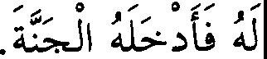*/ / /*

1. *Diriwayatkan dari Abu Hurairah dari Nabi SAW, "Bahwa­ sanya seorang laki-laki melihat seekor anjing memakan pasir karena sangat haus, maka laki-/aki tersebut mengambil sepatunya*

*lalu digunakannya menimba air untuk memberi minum anjing itu hingga hilang hausnya. Maka Allah mensyukuri orang itu dan memasukkannya ke dalam surga."*

**Keterangan hadits:**

;..;,. f *(Bahwa seorang laki-laki).* Tidak disebutkan nama laki-laki yang dimaksud, yang jelas ia berasal dari bani Isra'il sebagaimana akan diterangkan pada pembahasan berikut.

.sJ.-J1 JS' *(Memakan pasir),* maksudnya menjilati tanah yang agak

basah.

,,, *,* ,,,. ,,,

LJJ **jN.J** *(Lalu digunakannya menimba air).* Lafazh ini

, ,

dijadikan sebagai dalil oleh Imam Bukhari bahwa air bekas jilatan anjing adalah suci, karena secara lahir orang tersebut memberi minum anjing di sepatunya. Namun pendapat ini dikritik, karena argumentasi demikian dibangun di atas dasar yang mengatakan bahwa syariat umat sebelum Muhammad termasuk syariat bagi umatnya, padahal keabsahan asas ini masih diperselisihkan. Andaikata asas ini diterima sebagai salah satu sumber dalam menetapkan hukum, maka ruang lingkupnya berada pada hal-hal yang belum dihapuskan oleh syariat Muhammad. Meskipun kita menerima bahwa hukum tersebut belum dihapus, maka tetap saja belum dapat dijadikan sebagai dalil yang kuat. Sebab masih ada kemungkinan laki-laki itu memberi minum anjing dengan menumpahkan air di suatu wadah, atau kemungkinan lain ia mencuci sepatunya setelah memberi minum anjing itu dan ia tidak langsung memakainya.

U U1 *(Maka Allah mensyukuri orang itu),* yakni Allah memujinya lalu memberi pahala atas perbuatannya itu dengan cara menerima amalannya lalu memasukkannya ke dalam surga. Pembahasan

selanjutnya mengenai hadits ini akan diterangkan pada bah "Keutamaan

Memberi Minum" dalam kitab *Asy-Syurbu* (minuman), *insya Allah.*

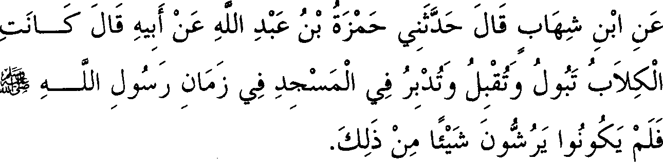

1. *Diriwayatkan dari Hamzah bin Abdullah dari bapaknya, ia berkata, "Biasanya anjing-anjing kencing dan ke sana ke mari melewati masjid pada zaman Rasulullah, namun mereka tidak memerciki tempat itu dengan air sedikitpun."*

**Keterangan Hadits:**

y I \S" *(Biasanya anjing-anjing)* Dalam riwayat Abu Nu'aim

dan Al Ba,ihaqi melalui jalur periwayatan Ahmad bin Syabib terdapat tambahan, JP, (kencing). Demikian pula disebutkan oleh Al Ashili dalam

riwayat Ibrahim bin Ma'qil dari Imam Bukhari. Lalu diriwayatkanjuga oleh Abu Dawud dan Isma'ili melalui jalur periwayatan Abdullah bin Wahab dari Yunus bin Yazid (guru Syabib bin Sa'id). Berdasarkan riwayat-riwayat 1m tidak ditemukan suatu *hujjah* (alasan) untuk menyatakan bahwa anjing adalah suci, sebab ulama sepakat bahwa kencing anjing sadalah najis. Demikian perkataan lbnu Munir. Namun perkataan beliau dapat dijawab dengan mengatakan, "Adanya pandangan yang menyatakan anjing termasuk hewan yang dimakan, dan kencing hewan yang dimakan dagingnya hukumnya suci dapat membatalkan kesepakatan yang beliau sebutkan." Terlebih lagi telah ada pendapat dari sejumlah ulama yang menyatakan bahwa kencing semua hewan hukum­ nya suci, kecuali air kencing manusia. Di antara mereka yang ber­ pendapat seperti ini adalah lbnu Wahab sebagaimana yang dinukil oleh Al Isma'ili dan lainnya seperti akan dibahas lebih lanjut pada bab "Membersihkan Kencing".

Al Mundziri berkata, "Maksudnya anjing-anjing itu kencing di luar masjid dan di tempat tertentu lalu masuk dan berjalan melewati masjid, sebab saat itu masjid tidak memiliki pintu yang tertutup." Beliau mengatakan pula, "Sangat jauh kemungkinannya jika anjing dibiarkan

begitu saja di dalam masjid clan menghinakannya dengan kencing di dalamnya." Tetapi pendapat ini dibantah pula dengan mengatakanjika anjing dianggap suci, niscaya perbuatan seperti itu tidaklah terlarang sebagaimana kucing.

Adapun yang lebih tepat, bahwa yang demikian itu terjadi pada awal-awal Islam, sebab hukum asal sesuatu adalah mubah. Kemudian datang perintah untuk memuliakan masjid clan mensucikannya, sekaligus membuat pintu-pintu tertutup. Panclangan ini disinyalir oleh keterangan tambahan yang terdapat pada riwayat Al Isma'ili yang beliau nukil dari jalur lbnu Wahab sehubungan dengan hadits di atas dari lbnu Umar, "Umar pemah berkata dengan suara yang lantang, 'Jauhilah oleh kamu perkataan yang sia-sia dalam masjid."' Lalu lbnu Umar berkata, "Dahulu aku biasa tidur di masjid pada masa Rasulullah sementara anjing­ anjing... dst." Di sini lbnu Umar mengisyaratkan bahwa peristiwa masuknya anjing ke dalam masjid terjadi pada masa-masa awal dibangunnya masjid, setelah itu diperintahkan untuk memuliakan masjid meskipun hanya sekedar perkataan yang sia-sia. Maka, dengan keterangan ini tertolaklah pandangan yang menjadikan hadits ini sebagai dalil yang menyatakan anjing adalah suci.

:,....i 1>--1"*fii, (Namun mereka tidak memerciki tempat itu (dengan air) sedikitpun*), mengindikasikan tidak dilakukannya pencucian. Lafazh ini telah dijadikan alasafi oleh lbnu Baththal untuk menyatakan sucinya air sisa jilatan anjing, sebab kebiasaan anjing adalah mencari

tempat bekas makanan. Padahal tak ada rumah bagi para sahabat saat itu selain masjid, sehingga tidak tertutup kemungkinanjika air liur anjing ini mengenai bagian-bagian tertentu di dalam masjid. Kemudian pandangan lbnu Baththal ini dibantah dengan mengatakan bahwa sucinya masjid dari najis merupakan perkara yang telah diyakini, sementara apa yang beliau sebutkan hanyalah perkara yang diragukan. Padahal, sesuatu yang telah diyakini tidak dapat dihilangkan oleh perkara yang masih diragukan. Kemudian indikasi hadits ini tidak pula kontradiksi dengan hadits yang memerintahkan untuk mencuci bejana yang berisi air bekas jilatan anjing.

Abu Dawud dalam kitabnya *As-Sunan* menggunakan lafazh hadits ini sebagai keterangan, bahwa tanah yang terkena najis dapat kembali suci bila najis tersebut telah mengering. Yakni bahwasanya perkataan dalam hadits itu *"Namun mereka tidak memerciki tempat itu sedikitpun",* lebih tegas lagi menunjukkan bahwa tempat itu tidak disiram air.

Andaikata mengeringnya najis tersebut tidak berarti tempat itu telah suci, niscaya para sahabat tidak akan membiarkan tempat yang terkena najis tanpa menyiramnya. Namun, cukup jelas bagi kita akan kelemahan yang terdapat dalam riwayat ini.

**Catatan Penting**

Telah diriwayatkan oleh Ibnu At-Tin dari Ad-Dawudi (salah seorang pensyarah *Shahih Bukhari),* bahwasanya beliau mengganti lafazh

).. (memerciki) dengan -:;. (mengawasi), lalu beliau

menafsirkannya dengan makna tidak takut. Namun tentu saja tafsiran ini cukup jauh dari makna yang seharusnya, sebab kata mengawasi di sini

diungkapkan dengan lafazh -:;., dimana lafazh ini sinonim dengan kata

: ,;:i, yakni menunggu. Adapun meniadakan rasa takut dengan sebab

tidak adanya pengawasan atau perhatian terhadap hal tersebut, merupakan penafsiran sesuatu dengan sebagian daripada konsekuensinya, *wallahu a'lam.*

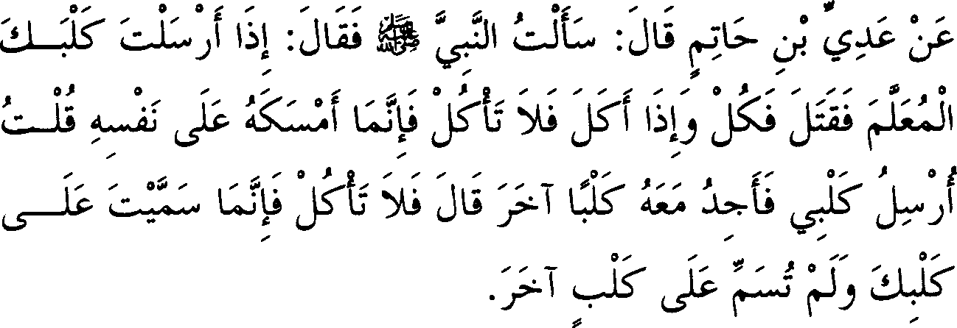

1. *Te/ah diriwayatkan dari Adi bin Hatim, ia berkata, "Aku pernah bertanya kepada Nabi SAW, maka beliau bersabda, 'Jika engkau melepas anjingmu yang telah dilatih lalu ia membunuh binatang buruan, maka makanlah buruan itu. Namun jika ia memakannya, maka janganlah kamu makan buruan tersebut, sebab ia menangkapnya hanyalah untuk dirinya sendiri.' Aku (Adi) berkata, 'Aku melepas anjingku lalu aku dapati bersamanya anjing yang lain.* ' *Beliau bersabda, 'Janganlah engkau makan, sebab*

*engkau hanya mengucapkan basmalah atas anjingmu dan tidak mengucapkan basmalah atas anjing yang lain."'*

**Keterangan Hadits:**

, • if

**\.,J ....**--- · *(Aku pernah bertanya),* maksudnya mengenai hukum

binatang basil human anjing. Sengaja kalimat pertanyaan itu tidak disebutkan karena mencukupkan dengan indikasi jawaban. Imam Bukhari

. mencantumkan lafazh pertanyaan yang dimaksud secara tekstual dalam hadits yang diriwayatkan melalui silsilah periwayatan yang lain pada bah ''berbum", sebagaimana pembahasan lebih mendetail tentang hadits ini akan disebutkan pula di tempat tersehut. Adapun maksud Imam Bukhari menyebutkan hadits dalam pemhahasan ini adalah untuk menguatkan pandangannya akan sucinya air bekas jilatan anjing. Adapun kesesuaian hadits ini dengan judul bah terdapat pada perkataan heliau (Imam Bukhari) pada hagian awal bah ini, yakni pemyataannya, "Dan air sisa jilatan anjing."

Indikasi hadits ini yang mendukung apa yang dikatakan oleh Imam Bukhari adalah, hahwa Nahi SAW telah mengizinkan kepada Adi untuk memakan human yang ditangkap oleh anjing tanpa ada keterangan untuk mencuci bagian yang tersentuh oleh mulut anjing. Atas dasar inilah sehingga Imam Malik berkata, • Bagaimana mungkin hinatang human yang ditangkap anjing holeh dimakanjikalau air liumya adalah najis?"

Pertanyaan ini dijawab oleh Al Isma'ili dengan menyatakan, bahwa hadits ini hanyalah memberi keterangan bahwa pemhunuhan yang dilakukan oleh anjing pemhuru dianggap sehagai penyembelihan terhadap human tersehut, namun tidak ada keterangan apakah anjing itu najis atau tidak. Yang menguatkan pendapat ini, hahwa heliau SAW tidak memerintahkan pula untuk mencuci darah yang keluar karena gigitan anjing tersebut, namun heliau menyerahkan hal itu kepada ilmu yang telah diketahui oleh Adi, yakni adanya kewajihan untuk mencuci darah. Maka tidak tertutup kemungkinan pula heliau tidak memerintahkan mencuci bagian yang tersentuh mulut anjing, karena hal itu telah diketahui oleh Adi.

Ibnu Munir berkata, "Dalam madzhah Syafi'i disehutkan hahwa jika pisau dicuci dengan air yang najis lalu digunakan menyemhelih hewan, maka semhelihan tersehut menjadi najis. Sementara gigi anjing

menurut mereka adalah najis. Lalu mereka (ulama madzhab Syafi'i) telah sepakat dengan kami bahwa pembunuhan yang dilakukan oleh anjing buruan merupakan sembelihan secara syar'i, dimana ia tidak menjadikan binatang sembelihan sebagai najis."

Perkataan Ibnu Munir dijawab pula bahwa adanya kesepakatan yang menyatakan sembelihan tidak menjadi najis bila digigit oleh anjing, tidaklah berkonsekuensi adanya kesepakatan bahwa sembelihan tersebut tidak tercemar oleh najis. Oleh sebab itu, kontradiksi yang menurut mereka terdapat pada madzhab Syafi'i tidaklah sebagaimana yang mereka katakan. Di samping dalam persoalan ini terdapat pula perbedaan pendapat, tapi pendapat yang masyhur adalah wajibnya mencuci tempat yang digigit oleh anjing tersebut. Namun, di sini bukanlah tempat untuk memaparkan persoalan ini.

1. **Orang yang Berpendapat tidak Ada Wudhu Kecuali Karena Sesuatu yang Keluar dari Dua Jalan, (Qubul** &

**Dubur)**

. ,. ., ,,,, ...

Serta Firman Allah, 1...-lll l;-i s. Ji *"Atau kembali dari*

*tempat buang hajat."* (Qs. Al Maa'idah(5): 6)

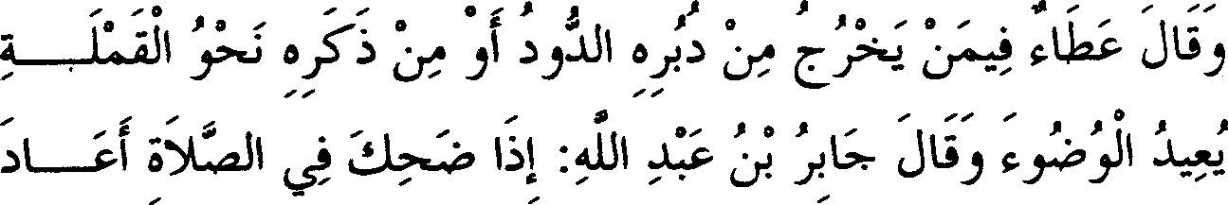

, **0** .,,,,,,. ., , **0 0** , ,,,.., .,,. , ***,I,* 0 *,I,*** .,,,,. .,., ,,;.

0 }i1i., 0 ::;_;JI J - _,.;, I J

J;:.i 01 Ju r-1 *o I*

.,.,,,. .,,,, .,,,.

|  |  |  |  |  |  |  |
| --- | --- | --- | --- | --- | --- | --- |
| ***;p*** ., | *,* ., ,, | ***,t*** ,, .,,. ., | ., ,. ,., | ., - ,. | ., | **0** £ |
| \I | ., \Io;;y.l Ju., - | | _,.;,., | j\j |  | .,, |

*f'* l iJI , o -j *J* lS"i) :)10f *.1-* JJ; .*Q*

., ,,,,,., ., ., ., ., ., *,* ., ., -- ., .,

)-,-- ,,,. ., ,,,, *fl,,,. fl*

Ju.,- *J .,* ., *c!')*

;'.

r:U1 ;; *J*

# ,

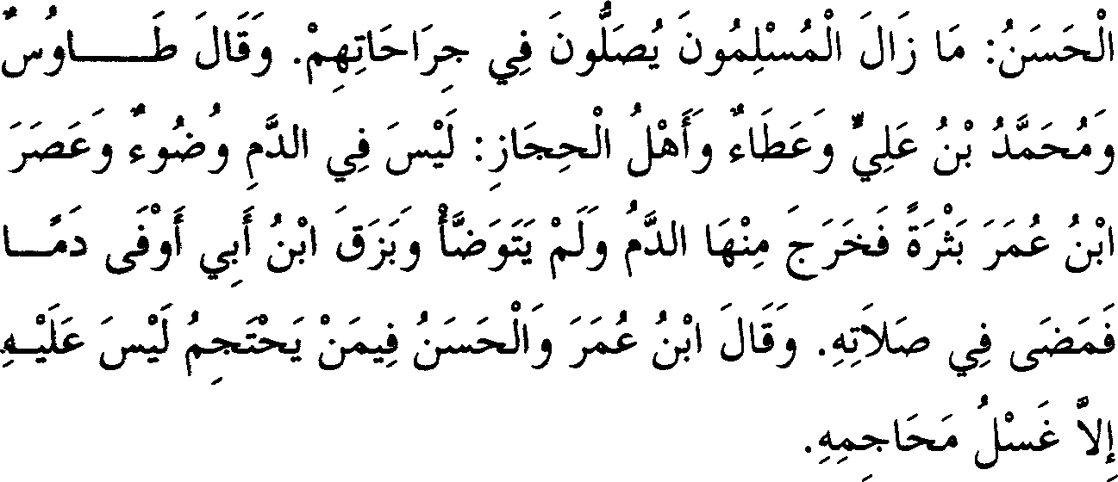

*Atha' berkata tentang seseorang yang keluar cacing dari duburnya atau keluar sesuatu dari kemaluannya seperti kutu, ''Hendaklah orang itu mengulangi wudhunya.* " *Jabir bin Abdullah berkata, ''Apabila seseorang tertawa saat shalat, ia mesti mengulangi shalatnya namun tidak mengulang wudhu.* " *Al Hasan berkata, ''Jika ia memotong rambutnya atau kukunya maupun melepaskan sepatunya, maka tidak ada wudhu baginya.* " *Abu Hurairah berkata, 'Tidak ada wudhu kecuali karena hadats. "Disebutkan dari Jabir bahwasanya Nabi pada perang Dzat Ar-Riqa* ', *saat itu ada seseorang yang dipanah hingga darah keluar dari tubuhnya namun beliau tetap ruku* ',_ *sujud dan meneruskan shalatnya. Al Hasan berkata, "Kaum muslimin senantiasa shalat dalam keadaan Iuka-Iuka.* " *Thawus, Muhammad bin Ali, Atha' serta ulama Hijaz, berkata "Darah tidak menyebabkan wudhu. "lbnu Umar pernah memecahkan bisulnya hingga keluar darah namun beliau tak mengulangi wudhunya. Sementara Jbnu Abu Aufa pernah mengeluarkan ludah yang bercampur darah namun beliau tetap meneruskan shalatnya. Jbnu Umar dan Al Hasan berkata tentang seseorang yang berbekam, "Tidak ada baginya kecuali mencuci tempat yang dibekam."*

(Orang yang berpendapat tidak ada wudhu kecuali karena sesuatu yang keluar dari dua jalan). Maksudnya tidak wajib berwudhu sebab keluamya sesuatu dari tempat-tempat tertentu di badan, kecuali yang keluar dari dua jalan. Imam Bukhari mengisyaratkan dengan perkataannya ini akan perbedaan pendapatnya dengan mereka yang

mengatakan wajib berwudhu sebab keluarnya sesuatu dari tempat-tempat di bagian badan, seperti muntah, bekam dan selain keduanya. Mungkin pula dikatakan, "Sesungguhnya hal-hal yang membatalkan wudhu dapat dikembalikan kepada dua tempat keluar tersebut. Misalnya, tidur adalah waktu yang rawan untuk menyebabkan keluarnya angin (kentut), sementara menyentuh wanita atau menyentuh kemaluan sangat memung­ kinkan untuk menyebabkan keluarnya madzi.

0 , ,, ,,. ...

|  |  |  |  |
| --- | --- | --- | --- |
|  |  |  |  |
| Firman Allah, **L lll** |  | **l,.i** , | Ji *(Atau kembali dari tempat* |

*buang hajat)* Di sini kewajiban berwudhu -atau bertayamrnum pada saat air tidak ada- dikaitkan dengan kembalinya seseorang dari tempat buang hajat. Maka, ini merupakan dalil wajibnya wudhu apabila keluar sesuatu

dari dua jalan tersebut. Sedangkan firman-Nya, w, - . Jf *(Atau kamu*

*menyentuh wanita)* merupakan dalil wajibnya wudhu karena bersentuhan dengan wanita. Masuk dalam makna ini pula, menyentuh kemaluan disamping telah ada hadits shahih mengenai hal ini. Hanya saja, hadits ini tidak memenuhi syarat hadits *shahih* yang terdapat pada kitab *Shahih Bukhari Muslim.* Namun hadits tersebut telah diklasifikasikan sebagai hadits *shahih* oleh Malik dan para ahli hadits yang menulis kitab-kitab hadits shahih selain Bukhari dan Muslim.

JliJ *(Atha' berkata),* maksudnya adalah Atha' bin Abu Rabah. Riwayat tentang perkataan Atha' ini telah dinukil lengkap dengan silsilah periwayatannya oleh lbnu Abi Syaibah serta selain beliau, dan redaksinya sama dengan yang disebutkan di sini. Sedangkan silsilah periwayatannya

adalah *shahih.* Adapun ulama yang berbeda dengan pandangan ini adalah Ibrahim An-Nakha'i, Qatadah dan Hammad bin Abu Sulaiman, dimana mereka mengatakan, "Wudhu tidak batal bila yang keluar itu hanya dalam jumlah kecil." Ini merupakan pandangan Imam Malik, dimana beliau mengatakan, "Kecuali jika yang keluar itu bercampur dengan najis."

1 :-i JliJ *(Jabir bin Abdullah berkata),* riwayat mengenai perkataan Jabir ini disebutkan oleh Sa'id bin Manshur dan Ad­ Daruquthni serta selain keduanya berikut silsilah periwayatannya. Ini

benar perkataan Jabir. Latu perkataan seperti ini telah diriwayatkan pula oleh Ad-Daruquthni dengan silsilah periwayatan yang sampai langsung kepada Nabi SAW, namun beliau melemahkannya. Adapun yang

menyelisihi perkataan Jabir ini adalah Ibrahim, Al Auza'i, Ats-Tsauri serta Abu Hanifah dan para pengikutnya, mereka mengatakan, "Tertawa dapat membatalkan wudhu pada saat seseorang sedang shalat dan tidak membatalkan bila di luar shalat."

Ibnu Mundzir berkata, "Para ulama sepakat bahwa tertawa di luar shalat tidak membatalkan wudhu, lalu mereka berselisih apabila terjadi pada saat melakukan shalat. Orang yang mengatakan bahwa tertawa saat shalat dapat membatalkan wudhu, adalah menyalahi *qiyas* (analogi) yang memiliki *illat* (sebab penetapan hukum) yang sangat jelas, lalu mereka berpedoman dengan hadits yang tidak *shahih.* Sangat jauh sekali jika para sahabat Rasulullah yang merupakan figur-figur terbaik umat ini tertawa di saat menghadap Allah, dengan diimami oleh Rasulullah." Demikian nukilan dari Ibnu Mundzir. Di samping itu, mereka yang berpendapat seperti ini tidak mengambil keumumari riwayat tersebut. Bahkan mereka mengatakan bahwa tertawa yang membatalkan shalat adalah tertawa yang terbahak-bahak, bukan semua tertawa.

I **JU** *(Al Hasan berkata),* ia adalah Al Hasan bin Abu Al Hasan Al Bashri. Perkataan beliau pada persoalan pertama telah disebutkan oleh Sa'id bin Manshur dan lbnu Mundzir berikut para perawinya dengan silsilah periwayatan yang *shahih.* Adapun ulama yang menyelisihi perkataan beliau dalam hal itu adalah Mujahid dan Al Hakam

bin Utbah serta Hammad, mereka mengatakan, "Barangsiapa yang memotong kukunya atau jambangnya maka wudhunya batal." Telah dinukil oleh lbnu Mundzir bahwa *ijma'* (konsensus) ulama telah menyelisihi perkataan mereka.

Adapun perkataan beliau pada permasalahan kedua (yakni tentang membuka sepatu, penerj.) telah disebutkan oleh lbnu Abi Syaibah berikut para perawinya, dengan silsilah periwayatan yang *shahih.* Dalam hal ini beliau disetujui oleh Ibrahim An-Nakha'i, Thawus, Qatadah dan Atha'. Demikian pula yang difatwakan oleh Sulaiman bin Harb dan Dawud. Namun mayoritas ulama menyelisihi pendapat mereka berdasarkan dua pendapat tentang wajibnya berwudhu secara berkesinambungan atau tidak. Mereka yang mewajibkan hal itu berkata, "Wajib memulai wudhu lagi bila jarak antara membuka sepatu itu dengan wudhu telah dipisahkan oleh waktu yang lama." Sedangkan mereka yang tidak mewajibkan hal itu berkata, "Cukuplah baginya mencuci kakinya saja." Pendapat inilah yang paling menonjol di antara pendapat-pendapat yang dinukil dari

Imam Syafi'i. Dikatakan dalam kitab *Al Muwaththa',* "Alru senang orang seperti itu memulai lagi wudhunya (memperbarui)." Sebagian ulama dari madzhab Syafi'i serta selain mereka mengatakan, "Wajib mengulangi wudhu dari awal, meskipun dikatakan berkesinam-bungan dalam berwudhu bukanlah perkara yang diwajibkan." Sementara dari Laits dinukil pendapat yang menentang pendapat ini.

**(.....r,A** ./t J J *(Abu Hurairah berkata).* Perkataan beliau ini dinukil oleh Isma'il Al Qadhi berikut para perawinya dalam kitab *Al Ahkam* dengan silsilah periwayatan yang *shahih* dari jalur Mujahid dari Abu Hurairah. Lalu diriwayatkan pula oleh Ahmad, Abu Dawud dan Tirmidzi

dari jalur Syu'bah dari Sahal bin Abu Shalih, dari bapaknya, dari Abu Hurairah, dari Nabi SAW. Lalu ditambahkan padanya lafazh, et} jf (Atau

angin).

.,1, -G. *::,..S* J{,*(Dan disebutkan dari Jabir).* Riwayat mengenai perkataan Jabir ini disebutkan oleh Ibnu Ishaq berikut para perawinya dalam kitab *Al Maghazi,* beliau berkata, "Telah menceritakan kepadaku Shadaqah bin Yasar dari Uqail bin Jabir dari bapaknya... " Lalu disebutkan sebuah hadits yang cukup panjang. Hadits itu dinukil pula oleh Ahmad, Abu Dawud dan Ad-Daruquthni, serta dishahihkan oleh Ibnu Khuzaimah clan Ibnu Hibban serta Al Hakim, semuanya dari jalur lbnu Ishaq. Adapun guru beliau (Shadaqah) adalah seorang yang *tsiqah* (terpercaya). Sementara itu aku tidak mengenal ada perawi yang menerima riwayat dari Uqail ini selain Shadaqah, oleh sebab itu sehingga di tempat ini Imam Bukhari tidak menggunakan kata-kata yang menunjukkan secara tegas bahwa perkataan itu benar-benar berasal dari Jabir. Tapi ada pula kemungkinan hal ini beliau (Imam Bukhari) lakukan karena beliau telah meringkas riwayat tersebut, atau karena adanya perselisihan pada Ibnu Ishaq.

t W 1 11 J *(Pada perang Dzat Ar-Riqa* ') Pembicaraan

mengenai hal ini akan diterangkan pada bah perang, *insya Allah.*

. , ') *(Saat itu ada seseorang yang dipanah)* Dari konteks

kalimatnya menjadi jelas latar belakang kisah ini. Secara ringkas kisah itu adalah sebagai berikut ; Nabi SAW singgah di suatu lembah, lalu beliau bertanya, "Siapa yang bersedia menjaga kita pada malam ini?" Berdirilah

I'

seorang laki-laki dari kalangan Muhajirin serta seorang laki-laki dari kalangan Anshar. Maka keduanya berjaga malam di pinggiran lembah seraya membagi tugas jaga. Laki-laki dari kalangan Muhajirin tidur lebih dahulu, sementara laki-laki dari kalangan Anshar berdiri melakukan shalat. Saat itu, seorang laki-laki dari pihak musuh datang dan melihat laki-laki Anshar sedang shalat. Tanpa pikir panjang ia pun langsung memanah laki-laki Anshar itu, dan anak panah tersebut tepat menancap di tubuhnya. Laki-laki Anshar itu mencabut anak panah dan terns melakukan shalat, lalu laki-laki dari pihak musuh kembali memanah untuk yang kedua kalinya dan laki-laki Anshar kembali mengulangi perbuatannya seperti pertama. Seterusnya ia dipanah lagi untuk yang ketiga kalinya, ia kembali mencabut anak panah dari tubuhnya lalu ruku' kemudian sujud hingga shalatnya selesai. Setelah itu ia membangunkan sahabatnya. Ketika sahabatnya melihat darah yang mengucur dari badannya, ia berkata, "Mengapa engkau tidak membangunkanku pada kali pertama engkau dipanah?" Laki-laki Anshar menjawab, "Aku sedang membaca satu surah dan aku tidak ingin memutuskannya." Hadits ini diriwayatkan pula oleh Al Baihaqi melalui jalur periwayatan yang lain seraya menyebutkan nama laki-laki dari kalangan Anshar tersebut, yakni Abbad bin Bisyr, sedangkan laki-laki dari kalangan Muhajirin adalah Ammar bin Yasir. Adapun surah Al Qur'an yang dibaca adalah surah Al Kahfi.

LJ, Ll *(Hingga da;ah keluar dari tubuhnya).* Imam Bukhari memaksudkan riwayat ini sebagai bantahan bagi ulama madzhab Hanafi yang menyatakan bahwa darah dapat membatalkan wudhu. Apabila

dikatakan, "Mengapa ia melangsungkan shalatnya padahal darah telah

mengenai badan dan pakaiannya, sementara menjauhi najis pada waktu shalat adalah wajib?"

Pertanyaan ini dijawab oleh Al Khaththabi, "Kemungkinan darah yang keluar dari badannya saat itu memancar sekaligus sehingga tidak mengenai badan dan pakaiannya." Namun jawaban ini sulit untuk diterima. Kemungkinan lain dapat dikatakan bahwasanya darah hanya mengenai pakaian lalu dilepaskannya, sehingga darah tidak mengalir di badannya kecuali sedikit dan dimaafkan.

Kemudian riwayat ini menjadi *hujjah* (alasan) bahwa wudhu tidak batal dengan keluamya darah dari badan, meskipun belum ada kejelasan jawaban mengenai pertanyaan di atas. Nampaknya Imam Bukhari

berpendapat bahwa keluarnya darah saat seseorang melakukan shalat tidaklah membatalkan shalat. Buktinya setelah kisah ini beliau menyebutkan riwayat dari Al Hasan Al Bashri, dimana dikatakan, "Kaum muslimin senantiasa shalat dalam keadaan Iuka-Iuka." Telah dinukil melalui riwayat yang *shahih* bahwa Umar bin Khaththab shalat sementara

lukanya mengeluarkan darah.

.,. *,* ,, ,, ,,,,,,

**v"'JU J\ JJ** *(Thawus berkata),* yakni Thawus bin Kaisan seorang

tabi'in yang cukup masyhur. Riwayat mengenai perkataannya ini telah disebutkan oleh Ibnu Abi Syaibah berikut para perawinya dengan silsilah periwayatan yang *shahih.* Adapun lafazhnya, j.:,, r:U1 *.) iSj.* IS" ;.rt

r:U1 J•**1!** (Beliau tidak menganggap pada darah itu keharusan

untuk berwudhu, darah itu dicuci darinya dan itu telah mencukupinya)

J (Muhammad bin Ali), yakni putera Husain bin Ali Abu Ja'far Al Baqir. Riwayat mengenai perkataan beliau ini telah kami sebutkan berikut para perawinya dalam kitab *Fawa 'id Al Hafidz Abu Bisyr* yang terkenal dengan nama Basmawaih, melalui jalur periwayatan Al A'masy, dimana ia berkata, "Aku bertanya kepada Abu Ja'far Al Baqir tentang darah yang keluar dari hidung. Maka beliau berkata, 'Andaikata sungai darah mengalir (dari badan), aku tidak akan mengulangi wudhu karenanya."' Adapun Atha' adalah Ibnu Abi Rabah, sedangkan riwayat mengenai perkataannya ini telah disebutkan oleh Abdurrazzaq dari Ibnu Juraij dari beliau (Atha).

.J' ...- , j,AfJ *(Serta ulama Hijaz).* **Kalimat** ini merupakan aneksasi (*athaf)* sesuatu yang bersifat umum kepada sesuatu yang bersifat khsusus, sebab ketiga ulama yang telah disebutkan terdahulu juga termasuk ulama Hijaz. Keterangan seperti ini telah diriwayatkan oleh Abdurrazzaq dari

Abu Hurairah dan Sa'id bin Jubair. Telah disebutkan pula oleh Ibnu Abi Syaibah dari tujuh ahli fikih Madinah. Pendapat ini juga merupakan pendapat Imam Malik dan Syafi'i.

i , J *(lbnu Umar memecahkan bisulnya).* Riwayat

mengenai perbuatan Ibnu Umar ini telah disebutkan oleh Ibnu Abi Syaibah berikut para perawinya dengan silsilah periwayatan yang *shahih,*

lalu ditambahkan kalimat *µ*(lalu shalat) sebelum kalimat U:ifa. J

(tanpa mengulangi berwudhu).

; *J f* 1/:f *:;.,* Jj.J *(Sementara Ibnu Abi Aufa pernah mengeluarkan ludah yang bercampur darah*). Dia adalah Abdullah, seorang sahabat Nabi dan anak sahabat nabi **SAW.** Riwayat mengenai perbuatan beliau ini telah disebutkari oleh Sufyan Ats-Tsauri dalam kitab beliau yang berjudul *Al Jami',* melalui jalur riwayat Atha' bin As-Sa'ib bahwasanya ia melihat Ibnu Abu Aufa melakukan hal tersebut. Sufyan mendengar berita ini dari Atha' sebelum hafalannya bercampur baur, maka silsilah periwayatan hadits ini *shahih.*

*;-:.s.* I J\iJ *(Jbnu Umar berkata).* Riwayat mengenai perkataan

beliau ini disebutkan oleh Imam Syafi'i dan Ibnu Abi Syaibah dengan lafazh 'µ I' ! \S'(Biasanyajika ia berbekam cukup dengan

mencuci tempat-tempat bekam tersebut).

-.J,J *(dan Al Hasan)* yakni Al Bashri. Riwayat mengenai perkataannya ini telah disebutkan oleh Ibnu Abi Syaibah dengan lafazh,

*r-'q* J-_ 1 .: Jli ! I ***f*** *' ii'* trf *(Bahwasanya beliau*

*ditanya tentang orang yang berbekam, apakah yang harus dia lakukan?*

Beliau berkata, *"Mencuci bekas tempat bekamnya)."*

**Catatan Penting**

Disebutkan dalam riwayat Al Ashili serta selainnya, "Tidak ada keharusan mencuci bekas-bekas tempat bekamnya." Ini pula yang dikatakan oleh Al Isma'ili. Lalu Ibnu Baththal berkata, "Dalam riwayat Al Mustamli yang tertulis adalah, 'Tidak ada baginya keharusan kecuali mencuci bekas-bekas tempat bekam."' Riwayat seperti ini juga ditemukan dalam naskah yang ada pada kami dari riwayat Abu Dzar melalui ketiga perawi tersebut. Penyebutan riwayat-riwayat tanpa sanad seperti di atas menguatkan keakuratan berita tersebut. Telah diriwayatkan dari Laits bahwasanya ia berkata, "Cukuplah bagi orang yang berbekam untuk menyapu tempat bekam lalu shalat tanpa mencucinya."

,,,,. ,,,,. ,,,,. **0 J ,,,,. J.** ,. ,,,,. ,,,,. ,,,,. ,,,,. ,,,,. ,,,,.

0t.S' o *J* 1 J1Ji *')* : :;i1 Ju :Ju o;;

',/-i

-

*k 1*

*J.*

**,.ti *'{_* ,.ti** ,,,,. ,,,,. ,,,,. ,,,,. **0** ,,,,. ,,,,.,,,,. ..-: **0**

G : 1 J Jw - 0 1 1

,,,,.,,,,. ,. **J** ..-: ,,,,. ,,,,. ,,,,. ,,,,. **J 0**

\ \ :Ju (;; 4 :WI

-

* 1. *Te/ah diriwayatkan dari Abu Hurairah bahwa Nabi SAW bersabda, "Seorang hamba akan senantiasa dianggap seperti dalam shalat selama berada di dalam masjid menunggu shalat selama ia tidak berhadats.* " *Seseorang laki-laki ajam bertanya, ''Apakah hadats itu wahai Abu Hurairah?" Beliau menjawab, "Bunyi (yakni kentut)."*

**Keterangan Hadits:**

'!-,' • J, *J \S' (Selama berada dalam masjid),* maksudnya orang itu diberi pahala seperti orang yang shalat selama ia menunggu shalat. Sebab jika tidak dipahami demikian maka tentu dilarang bagi seseorang untuk berbicara atau melakukan aktivitas lainnya.

Al Karmani berkata, "Dengan disebutkannya kata shalat dalam bentuk *nakirah* (indefinit), memberi indikasi bahwa shalat yang sedang ditunggunya itu adalah satu jenis dengan shalat yang telah dilakukannya." Pembahasan lebih mendetail tentang hadits ini akan disebutkan pada bah shalat, *insya Allah.*

f *(Seseorang laki-laki ajam),* yakni orang yang tidak fasih

berbahasa Arab baik ia keturunan Arab atau dari bangsa lain. Ada kemungkinan orang ajam ini adalah Al Hadhrami yang telah disebutkan pada permulaan kitab wudhu.

***J*** ..., ,,. ,,.

, **:J\.i** *(Beliau menjawab, ''Suara.* '). Demikianlah beliau di

tempat ini menafsirkan Al Hadats dengan "suara", dan penafsiran ini diperkuat oleh keterangan tambahan dalam riwayat Abu Dawud serta ahli

**0** .. • ,,. **J** ,,

,,.

hadits lainnya, dimana dikatakan,

Ji

,. J

,, ,.

l **s.-P,J *"J*** (Tidak ada

wudhu kecuali karena suara, atau bau). Seakan-akan beliau mengatakan, "Tidak ada wudhu kecuali karena kentut dengan suara keras ataupun

yang sekedar mendesis." Adapun rahasia kedua hal ini disebutkan secara khusus, karena selain kedua hal ini umumnya tidak keluar dari seseorang pada saat berada di masjid. Maka nampaknya yang dipertanyakan di sini adalah hadats yang biasa terjadi dalam shalat, sebagaimana telah dijelaskan pada permulaan pembahasan tentang wudhu.

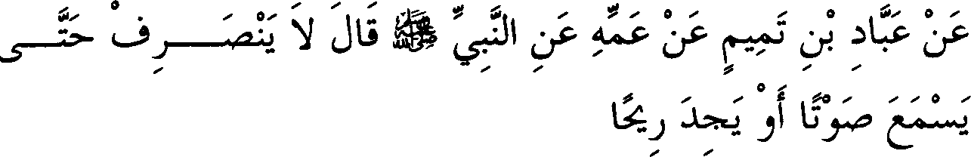

* 1. *Diriwayatkan dari Abbad bin Tamim, dari pamannya dari Nabi SAW, "Jangan/ah ia berpa/ing hingga mendengar suara atau mencium bau."*

**Keterangan Hadits:**

*(Dari pamannya)* adalah Abdullah bin Zaid Al Mazini, dan

hadits beliau telah dibahas pada bah "Tidak Berwudhu karena Ragu hingga Yakin". Adapun maksud ·disebutkannya di sini adalah, karena hadits tersebut menunjukkan bahwa batalnya wudhu hanya disebabkan keluamya sesuatu dari dua jalan. Di awal pembahasan wudhu telah kami sebutkan hal-hal lain yang membatalkan wudhu.

:-:r:: •.. ***""*d*** # ,,,,. *,* **,,i** ,,, ,,,,,. ., ,,_10**o** ,,_

u I J J\i J\i

J tiLl *:)'r, ·,::;.* ;i:1 i, *::.:;ti•* JJ, J JtJ ::,r

,

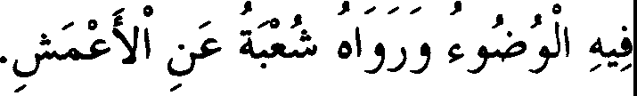

* 1. *Diriwayatkan dari Muhammad bin Al Hanafiyah, ia berkata, "AIi berkata, 'Aku adalah seorang laki-laki yang sela/u me-*

*ngeluarkan madzi, dan aku pun malu menanyakan ha/ itu kepada Rasulullah. Maka aku memerintahkan Miqdad bin Al Aswad. 'Lalu beliau menanyakannya. Nabi SAW bersabda, 'Baginya wudhu.* ' *Hadits seperti ini diriwayatkan pula oleh Syu 'bah dari A'masy.*

**Keterangan Hadits:**

p i *i:},* i: \ **'J J** *(Diriwayatkan pula oleh Syu'bah dari A'masy),*

*,*

*,*

yakni melalui jalur periwayatan yang sama seperti silsilah periwayatan hadits di atas. Hadits Syu'bah ini telah disebutkan oleh Abu Dawud Ath­ Thayalisi dalam musnadnya, berikut para perawinya.

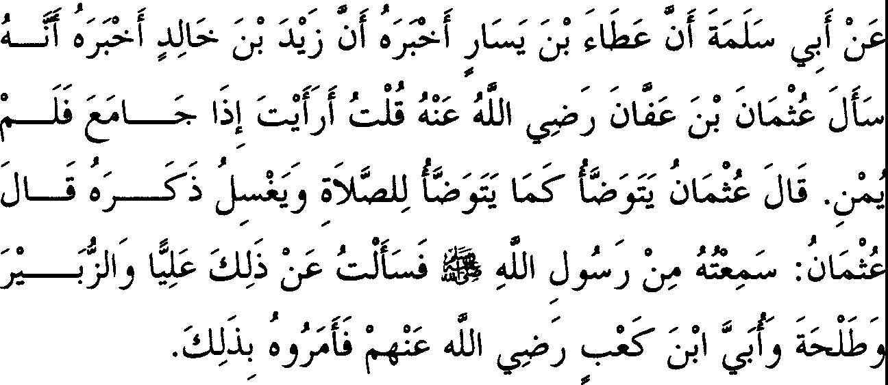

* 1. *Diriwayatkan dari Abu Salamah bahwasanya Atha' bin Yasar mengabarkan kepadanya Zaid bin Khalid mengabarkan kepada­ nya, bahwa ia telah bertanya kepada Utsman bin Affan RA. Aku berkata, "Bagaimana pendapatmu jika seseorang melakukan hubungan dengan isterinya namun tidak sampai mengeluarkan mani?" Utsman menjawab, "Hendaklah ia berwudhu sebagaimana berwudhu untuk shalat dan mencuci kemaluannya.* " *Utsman menambahkan, "Aku mendengarnya dari Rasulullah SAW.* " *Akupun bertanya tentang ha/ itu kepada Ali, Zubair, Thalhah dan Ubay bin Ka 'ab RA dan semuanya memerintahkan seperti itu.*

Keterangan **Hadits** :

f} *(Bagaimana pendapatmu)* yakni beritahukan kepadaku.

o bp. W Up. *(Hendaklah ia benvudhu sebagaimana berwudhu untuk shalat)* Ini penjelasan bahwa yang dimaksud dengan wudhu di sini adalah wudhu dalam pengertian syariat, dan bukan dalam pengertian bahasa. Hukum persoalan ini akan dibahas pada akhir kitab

Mandi, yang mana di sana akan kami jelaskan bahwa masalah ini telah dihapus (mansukh). Tidak boleh dikatakan, jika benar ia telah dihapus mengapa masih dipakai sebagai dalil? Sebab kami katakan, bahwa yang dihapus dari dalil tersebut adalah tidak adanya kewajiban untuk mandi setelah berhubungan dengan isteri tanpa mengeluarkan mani. Adapun dalil yang menghapusnya adalah perintah untuk mandi. Sedangkan perintah untuk wudhu tetap sebagaimana adanya, sebab wudhu masuk dalam mandi. Hikmah diperintahkannya berwudhu sebelum ada ke­ wajiban mandi, adalah mungkin karena hubungan suami isteri merupakan waktu paling rawan untuk keluarnya madzi, atau karena menyentuh wanita. Maka, dari sini nampaklah korelasi hadits ini dengan judul bah.

., .,., • ., ,, ,, ***.,,.#J,'ll* O** ,,,

*.)* J! *J,,)A* i:;.

I J;...J i:,i <$.J I ;1- '..

c

# , .,

:Ju;!l f ,::i:, : fa I Jlli k z

,,;

*! i*

, o ., .,. • *,* ..... • *I,* • *,* ,,,. ,,,, ,,,,,,,

*- .J*'*4*· *'Y*'-'1 :J- :; ,_**J**1 i ,_ 1 ·-, r.,)· •,4.lll J_J'N'.J J'"'.: • *'-:*

IA-'.

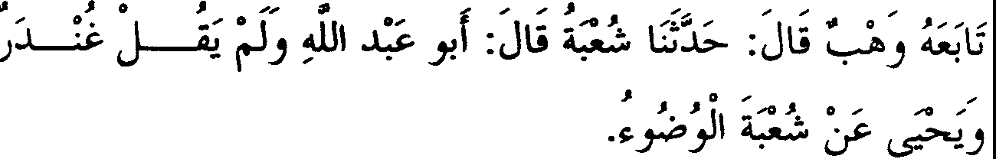

* 1. *Te/ah diriwayatkan dari Abu Sa'id Al Khudri bahwasanya Rasulullah SAW menyuruh untuk memanggil seorang laki-laki dari kalangan Anshar, laki-laki itupun datang sedang air menetes dari kepalanya. Maka Nabi bersabda, "Barangkali kami telah mem­ buatmu terburu-buru. "Orang itu menjawab, "Benar. "Rasulullah SAW bersabda, "Jika engkau terburu-buru atau bersetubuh tanpa keluar mani, cukuplah engkau berwudhu saja."*

Hadits ini diriwayatkan pula oleh Wahab, ia berkata, "Telah menceritakan kepadaku Syu'bah." Abu Abdullah (Imam Bukhari) berkata, "Yahya dan Ghundar tidak menukil kata "wudhu" dari Syu'bah."

**Keterangan Hadits:**

f--:a.l I *f* J! j:. f *(Mengutus untuk memanggil seorang laki­ laki dari kalangan Anshar)* dalam riwayat Imam Muslim serta ahli hadits

lainnya disebutkan, ,

*'ifa "Beliau SAW melewati seorang laki-laki."*

Namun kedua riwayat ini dapat disatukan dengan mengatakan bahwa Nabi SAW melewati seorang laki-laki lalu beliau mengutus seseorang untuk memanggil laki-laki tersebut. Laki-laki Anshar yang dimaksud di sini telah disebutkan namanya oleh Imam Muslim dalam riwayatnya dari jalur yang lain dari Abu sa'id, yaitu ltban. Adapun lafazh hadits ini seperti yang dinukil dari Syarik bin Abi Namr dari Abdurrahman bin Abu Sa'id dari bapaknya, ia berkata, "Aku pemah keluar bersama Rasulullah ke Kuba. Hingga ketika kami berada di tempat bani Salim, Rasulullah berhenti di depan pintu rumah Itban, dan beliau pun keluar seraya men­ julurkan pakainnya ke lantai. Maka Rasulullah bersabda, "Kita telah membuat laki-laki ini terburu-buru." Lalu beliau menyebutkan hadits dengan makna yang sama seperti di atas.

Itban yang disebutkan dalam hadits riwayat Muslim ini adalah ltban bin Malik Al Anshari, sebagaimana nasabnya telah disebutkan oleh Baqi bin Makhlad saat beliau meriwayatkan hadits di atas. Namun dalam riwayat Abu Awanah disebutkan bahwa yang dimaksud adalah putera ltban, akan tetapi riwayat yang pertama lebih *shahih.* Lalu diriwayatkan pula oleh Ibnu Ishaq dalam kitab *Al Maghazi* dari Sa'id bin Abdurrahman bin Abu Sa'id dari bapaknya dari kakeknya, akan tetapi disebutkan dalam riwayat ini, "Maka beliau memanggil salah seorang sahabatnya yang bemama Shalih." Bila riwayat-riwayat ini dikatakan terjadi dalam waktu yang berbeda-beda, maka persoalan dianggap tuntas, namunjika tidak demikian, maka jalur periwayatan imam Muslim jauh lebih tepat.

Kisah yang serupa telah terjadi pula pada diri Rafi' bin Khudaij serta selain beliau, seperti dikutip oleh Imam Ahmad dan para ahli hadits lainnya. Akan tetapi yang paling tepat bahwa yang dimaksud dengan laki-laki dalam riwayat Imam Bukhari adalah Itban, *wallahu a'lam.*

,.

*(menetes),* yakni air menetes dari kepalanya karena selesai

mandi.

!l f *(Barangkali kami telah membuatmu terburu-buru*),

yakni membuatmu tergesa-gesa dalam menyelesaikan hubunganmu dengan isterimu.

Dalam hadits ini terdapat keterangan bolehnya menarik kesimpulan suatu persoalan berdasarkan faktor-faktor tertentu yang mendukung. Karena ketika sahabat tersebut agak lama menemui Nabi-yang mana masa tersebut cukup bagi seseorang untuk mandi- dan ini bukan merupakan kebiasaan dia yang selalu cepat menyambut panggilan Nabi SAW, dan ketika beliau melihat tetesan-tetesan air jatuh dari kepalanya, maka hal ini memberi petunjuk bahwa sahabat tersebut selesai melakukan hubungan dengan isterinya.

Di samping itu, dalam hadits ini terdapat pula keterangan disukainya untuk senantiasa berada dalam keadaan suci, karena di sini Nabi SAW tidak mengingkari perbuatan sahabat tersebut yang mandi lebih dahulu meskipun terlambat menyambut panggilan beliau. Seakan­ akan peristiwa ini terjadi sebelum diwajibkannya menyambut panggilan Nabi, sebab suatu kewajiban tidak boleh diakhirkan hanya karena melakukan perkara yang sunah. aat itu ltban telah memohon kepada Nabi agar berkunjung kepadanya sekaligus shalat di rumahnya, agar tempat tersebut dijadikannya sebagai mushalla (tempat shalat), maka Nabi pun memenuhi permohonannya sebagaimana akan diterangkan lebih lanjut. Ada kemungkinan peristiwa ini terjadi pada saat itu. Maksud beliau lebih dahulu mandi agar siap untuk shalat bersama Nabi, *wallahu a'lam.*

o ,. o ,, o *l* .,.

..,t '

I.)! *(Jika engkau terburu-buru -atau bersetubuh*

,,, ,. ,;: ,, 0,

*tanpa mengeluarkan mani)* Penulis kitab *Al Af'al* berkata, I.)! :,i, ¥i

J *l,* I.,:-- (Dikatakan seorang laki-laki telah ditimpa musim kemarau,

apabila tidak mengeluarkan air mani dalam hubungan suami-isteri). Arti

,

,

dasar kata adalah tidak turun hujan dalam waktu lama, lalu kata

tersebut digunakan dalam arti seseorang yang tidak mengeluarkan air mani saat melakukan hubungan suami-isteri.

Al Karmani berkata, lafazh "atau" pada hadits di atas bukan menunjukkan keraguan dari para perawi, namun untuk menjelaskan bahwa apakah air mani itu tidak keluar karena sebab dari luar dirinya atau dari dirinya sendiri adalah sama hukumnya.

J Ii *(Hadits ini diriwayatkan pula oleh Wahab),* yakni lbnu Jarir bin Hazim. Maksudnya di samping diriwayatkan oleh An-Nadhr (salah seorang perawi hadits di atas), hadits ini diriwayatkan pula oleh Wahab. Adapun riwayat Wahab ini telah disebutkan oleh Abu Al Abbas As-Siraj dalam *Musnad-nya* dari Ziyad bin Ayyub dan sebagainya.

Perkataan beliau, (Yahya dan Ghundar tidak menukil kata "wudhu" dari Syu'bah) yakni ghundar (Muhammad bin Ja'far) dan Yahya bin Sa'id Al Qaththan telah meriwayatkan pula hadits ini dari Syu'bah dengan silsilah periwayatan serta kandungan hadits yang sama seperti di

atas, akan tetapi keduanya tidak menukil lafazh, ; yl **:fa.** (Hendaklah

engkau berwudhu). Adapun Yahya, sebagaimana yang beliau katakan. Riwayat beliau telah dinukil oleh Imam Ahmad dalam *Musnad-nya,*

,. J ,, ,,

dengan lafazh **:.. ;i** (Tidak ada bagimu keharusan mandi).

Sedangkan riwayat Ghundar telah dinukil pula oleh Imam Ahmad dengan

*µ*

menyebutkan "wudhu". Adapun lafazhnya,

*J*< Jll

,, ,.

:ic. i"

,, , ,,

*'J*

(Tidak ada bagimu keharusan mandi dan hendaklah engkau berwudhu). Demikian pula yang diriwayatkan oleh Imam Muslim, Ibnu Majah, Al Isma'ili serta Abu Nu'aim dari berbagai jalur periwayatan dari beliau. Seperti itu pula yang dinukil oleh mayoritas murid Syu'bah, seperti Abu Dawud Ath-Thayalisi dan lain-lain.

Seakan-akan sebagian guru Imam Bukhari telah menceritakan kepadanya dari Yahya dan Ghundar secara bersamaan, namun mereka hanya menyebutkan lafazh yang diriwayatkan oleh Yahya, *wallahu a'lam.*

Dalam hal ini terjadi perbedaan pendapat di kalangan sahabat, sebagaimana yang akan kami sebutkan pada akhir pembahasan tentang "Mandi", *insya Allah.*

35. **Mewudhukan Orang Lain**

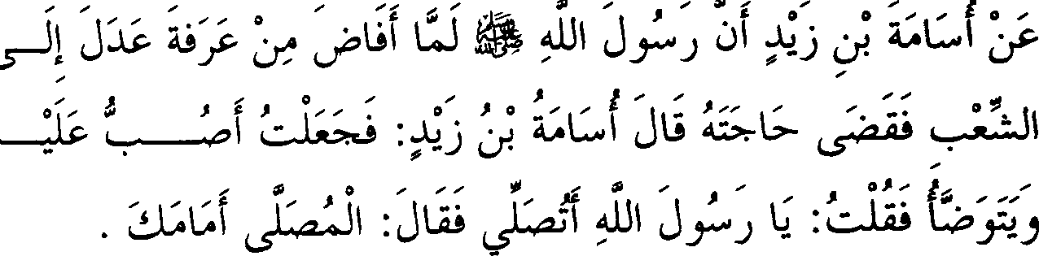

* 1. *Te/ah diriwayatkan dari Usamah bin Zaid, bahwasanya Rasulullah SAW ketika kembali dari Ara/ah, beliau SAW mengambil jalan setapak di suatu bukit lalu menunaikan hajatnya. Usamah bin Zaid berkata, ''Maka aku pun menuangkan air untuk beliau ketika berwudhu. Lalu aku bertanya, 'Wahai Rasu/ullah, apakah engkau akan shalat?* '" *Beliau bersabda, ''Nanti di tempat perhentian di depan."*

**Katerangan Hadits:**

Maksud judul bab tersebut adalah, apakah hukum perbuatan tersebut?

b I *(Akupun menuangkan air untuk beliau pakai berwudhu),* lafazh ini telah dijadikan dalil oleh Imam Bukhari untuk membolehkan minta bantuan orang lain dalam berwudhu. Akan tetapi mereka yang mengatakan bahwa hal tersebut makruh hukumnya -berlaku pada saat tidak ada kesulitan atau kebutuhan mendesak- tidak dapat berdalil dengan hadits Usamah, sebab peristiwa ini terjadi pada saat safar (bepergian). Demikian pula hadits Mughirah yang telah disebutkan.

Ibnu Munir berkata, "Imam Bukhari menganalogikan persoalan mewudhukan orang lain dengan perbuatan Usamah yang menuangkan air wudhu untuk Nabi SAW karena adanya kesamaan, yaitu keduanya sama­ sama meminta bantuan." Saya (Ibnu Hajar) katakan, **"Akan** tetapi perbedaan antara kedua persoalan tersebut sangat jelas."

Dalam persoalan ini Imam Bukhari tidak menegaskan apakah perbuatan ini boleh atau tidak, sebagaimana yang biasa ia lakukan dalam masalah-masalah yang tidak memiliki dasar yang jelas.

Imam An-Nawawi berkata, "Meminta bantuan dapat di kelompokkan dalam tiga bagian; **pertama,** minta bantuan untuk dibawakan air, dan ini tidaklah dimakruhkan sama sekali. Aku katakan, "Akan tetapi yang lebih utama adalah tidak meminta bantuan." **Kedua,** diwudhukan oleh orang lain, dan ini hukumnya makruh kecuali bila ada kebutuhan yang mendesak. **Ketiga,** minta bantuan untuk menuangkan air, dan ini memiliki dua sisi; yaitu dimakruhkan dan menyalahi yang lebih utama.

Namun perkataan Imam An-Nawawi ini dibantah dengan mengatakan, jika telah jelas bahwa Nabi SAW melakukan hal itu, maka tidak boleh dikatakan hal itu menyelisihi perbuatan yang lebih utama. Bantahan ini saya (lbnu Hajar) jawab dengan mengatakan, "Terkadang Nabi SAW melakukan hal itu untuk menjelaskan kebolehannya, maka bagi beliau perbuatan itu tidaklah menyelisihi yang lebih utama, berbeda dengan selain beliau."

Al Karmani mengatakan, "Jika memang lebih utama untuk ditinggalkan, maka mengapa diperselisihkan tentang kemakruhannya?" Pertanyaan beliau ini saya jawab, "Semua yang makruh dilakukan, maka perbuatan itu pasti menyalahi yang lebih utama. Namun hal ini tidak berlaku sebaliknya, sebab makruh kadang dipergunakan untuk mengung­ kapkan sesuatu yang haram, berbeda dengan yang lain."

J *j1* ;., *J* f3 I J;..J *C:* \ *J.* o#I *J*

,,,,.,,,,,,, ,,,. "' ,, ,,,. ,,,. ,,,,,,,, ,,,, **0**

0lS'

0 J ,,,. ,,,, ,,,,,,,. ,,,, ,,,,

,,,._ ,,,, ,,,. ,,,,

*I*

L::, J ..WI

,,,.

o* ,,,, ,,,. ,,,.

*$* 0 ,,,, ,,; **0** ,,,, ,,. ,,,, ,,,. ,,,,

.i.....,r ;;; JS *,n C .*

0iJ

,•,;!., \\ I ;;;

*);;,I: );- -J ),.r-*

* 1. *Diriwayatkan dari Mughirah bin Syu 'bah bahwa dia bersama Nabi SAW dalam suatu perjalanan dan Nabi SAW pergi untuk buang hajat. Mughirah bin Syu'bah menuangkan air untuk beliau ketika berwudhu. Beliau membasuh mukanya dan kedua tangannya lalu mengusap sepatunya.*

**Keterangan Hadits:**

**J** .illl I **J.-** IS' 1*(Bahwasanya dia bersama Nabi SAW),* di sini Utwah (yang meriwayatkan hadits ini dari Mughirah) telah meriwayatkan hadits ini sebagaimana teks yang diucapkan oleh bapaknya sendiri (Mughirah). Sebab, jika tidak demikian maka konteks kalimat itu harusnya berbunyi, "Sesungguhnya aku". Sama dengan perkataannya, "Dan bahwasanya Mughirah bin Syu'bah menuangkan air."

Pembahasan secara mendetail tentang hadits ini akan dijelaskan pada pembahasan mengusap sepatu.

Adapun maksud Imam Bukhari menyebutkannya di tempat ini adalah sebagai dalil bolehnya minta bantuan dalam wudhu. Ibnu Baththal berkata, "Ini termasuk perbuatan yang dapat mendekatkan diri kepada Allah namun boleh diwakili orang lain, berbeda dengan shalat." Beliau menambahkan pula, "Imam Bukhari berdalil dengan perbuatan seseorang yang membantu menuangkan air untuk saudaranya yang sedang wudhu sebagai bukti bolehnya mewudhukan orang lain. Karena seseorang yang berwudhu tidak mungkin menghindar dari menciduk air dengan tangannya sendiri, maka perbuatan ini boleh diwakilkan kepada orang lain dengan cara menuangkan air tersebut kepadanya. Demikian pula dengan amalan wudhu yang lain."

Perkataan Ibnu Baththal ini dibantah oleh Ibnu Munir, "Menciduk air hanyalah sarana dan bukan tujuan yang sebenamya. Sebab jika se­ seorang menciduk air lalu bemiat wudhu, maka hal ini diperbolehkan. Sedangkan apabila menciduk air itu suatu amalan tersendiri, niscaya tidak diperkenankan untuk mengakhirkan niat."

Kesimpulannya, ada perbedaan antara meminta bantuan untuk menuangkan air dengan meminta bantuan untuk diwudhukan orang lain. Inilah perbedaan yang telah kami isyaratkan sebelumnya.

Kedua hadits yang telah disebutkan oleh Imam Bukhari memberi keterangan bahwa meminta bantuan kepada orang lain untuk menuang­ kan air wudhu adalah tidak makruh hukumnya, dan tentu lebih tidak dimakruhkan lagi jika meminta bantuan untuk dibawakan air. Adapun minta bantuan diwudhukan orang lain, tidak ada dalam kandungan hadits tersebut yang mengindikasikan akan hal itu, hanya saja sangat disukai bila tidak meminta bantuan sama sekali dalam wudhu.

Adapun yang diriwayatkan oleh Ja'far Ath-Thabari dari Ibnu Umar bahwa ia berkata, "Aku tidak perduli siapa yang membantuku dalam bersuci, ruku' maupun sujud." Dapat dipahami, bahwa yang dimaksud­ kan adalah meminta bantuan dalam menuangkan air berdasarkan apa yang diriwayatkan oleh Ath-Thabari serta ulama lainnya dari Mujahid, bahwa beliau biasa menuangkan air untuk lbnu Umar pada saat beliau mencuci kedua kakinya.

Diriwayatkan oleh Al Hakim dalam kitab *Al Mustadrak* dari hadits Ar-Rubai' binti Mu'awwadz bahwa ia berkata, "Aku membawakan Nabi SAW air wudhu, maka beliau bersabda, 'Tuangkanlah air itu untukku,' aku pun menuangkan air untuknya." Riwayat ini sangat tegas menyata­ kan tidak adanya hukum makruh dibanding dua hadits terdahulu, sebab peristiwa ini terjadi saat tidak dalam bepergian (safar), disamping itu riwayat tersebut disampaikan dengan lafazh perintah. Akan tetapi hadits ini tidak memenuhi persyaratan hadits *shahih* yang dimuat dalam kitab Bukhari maupun Muslim.

**36. Membaca Al Qur'an setelah Hadats dan Selainnya**

,,,. .. ,,,. ,,,. ,,,.

ii ;.j\ 0:1) t lfll J

,,,. ,,,. ,,,. **0 ,,i** ,: ,,,. ,,,,,. ,. ,,,. ,,,. ,,,. ,,,.

, )c 01.S"' 01 : 1;.1 t:;.. JuJ J 6-.!C..JI

1

,,,. ,,,. *\** ,,,.

:c"' 1,,,,,. ,,",. ***;p***1**,,** :c***'II*** .**,,,. ,,i** 1,·, 1

•r- *...l'IJ* l,J r--- *)),*

*, ,*

*Manshur berkata dari Ibrahim, "Tidak mengapa membaca dalam kamar mandi, serta menu/is risalah tanpa berwudhu. "Hammad berkata dari Ibrahim, ''Jika mereka memakai sarung maka berilah salam, danjika tidak makajanganlah engkau memberi salam."*

**Keterangan Hadits:**

(Membaca Al Qur'an setelah hadats), yakni hadats kecil. Sedang perkataan beliau (dan selainnya), maksudnya kondisi-kondisi yang diduga adanya hadats. Al Karmani berkata, "Kata ganti pada 'selainnya' kembali kepada Al Qur'an. Maksudnya, bab membaca Al Qur'an dan selainnya berupa dzikir, salam atau yang seperti keduanya setelah ber­ hadats." Namun konsekuensi perkataan ini, berarti telah terjadi pemisah­ an antara dua kata yang saling berkaitan. Di samping itu, apabila mem­ baca Al Qur'an dalam keadaan hadats diperbolehkan, maka perbuatan lain seperti dzikir lebih dibolehkan lagi. Oleh karena itu, tidak perlu penafsiran seperti yang beliau (Al Karmani) katakan. Berbeda dengan hal-hal yang membatalkan wudhu selain hadats. Pada pembahasan terdahulu telah diterangkan apa yang dimaksud dengan hadats, dan ini mendukung apa yang telah saya jelaskan.

**JWJ** *(dan Manshur berkata),* maksudnya Manshur bin Al Mu'tamir. Sedangkan Ibrahim adalah Ibrahim An-Nakha'i. Perkataan An-Nakha'i ini telah disebutkan oleh Sa'id bin Manshur dari Abu Awanah dari Manshur (bin Al Mu'tamir) dari beliau (Ibrahim An­

Nakha'i). Diriwayatkan pula oleh Abdurrazzaq dari Ats-Tsauri dari Manshur, ia berkata, "Aku bertanya kepada Ibrahim tentang membaca Al

Qur'an saat berada di kamar mandi, maka beliau menjawab, 'Tidak ada keterangan mengenai hal itu."' Aku (lbnu Hajar) katakan, "Tidak ada kontradiksi antara riwayat ini dengan yang diriwayatkan oleh Abu Awanah, sebab riwayat yang dinukil oleh Abu Awanah sekedar memberi keterangan tentang bolehnya perbuatan itu secara mutlak." Telah diriwayatkan juga oleh Sa'id bin Manshur dari Muhammad bin Abban dari Hammad bin Abu Sulaiman, ia berkata, "Aku bertanya kepada Ibrahim tentang membaca di dalam kamar mandi, maka beliau men­ jawab, 'Hal itu tidak disukai (makruh).' Akan tetapi silsilah periwayatan yang pertama lebih *shahih."*

Telah diriwayatkan oleh Ibnu Mundzir dari Ali, ia berkata, *"Seburuk-buruk rumah adalah kamar mandi, dicabut padanya rasa malu, dan tidak dibaca di dalamnya Kitabullah."* Namun perkataan ini tidak menunjukkan bahwa membaca Al Qur'an di dalam kamar mandi hukumnya makruh, bahkan ia hanya menceritakan kenyataan dimana umumnya kamar mandi bukanlah tempat untuk membaca Al Qur'an.

Pendapat tentang makruhnya membaca Al Qur'an di dalam kamar mandi telah dinukil dari Abu Hanifah, akan tetapi sahabat beliau, -yakni Muhammad bin Al Hasan dan Malik- mengatakan hal itu tidaklah makruh, sebab tidak ada dalil khusus mengenai hal ini. Pendapat yang mengatakan tidak makruh membaca Al Qur'an di kamar mandi telah ditegaskan oleh dua ulama mazhab Syafi'i, masing-masing penulis kitab *Al Uddah* serta penulis kitab *Al Bayan.*

Imam An-Nawawi berkata dalam kitabnya *At-Tibyan,* "Diriwayat­ kan dari para ulama madzhab kami (Syafi'i), bahwa hal ini tidaklah makruh." Perkataan ini tanpa perincian sama sekali. Akan tetapi dalam kitab *Syarh Al Kifayah* disebutkan, "Tidak sepantasnya membaca Al Qur'an dalam kamar mandi." Lalu Al Hulaimi menyamakan hukum membaca Al Qur'an di kamar mandi dengan membacanya saat sedang buang hajat.

Adapun As-Subki cenderung memilih pendapat yang menganggap tidak makruh, dan beliau menguatkan pilihannya ini dengan alasan bahwa membaca Al Qur'an merupakan perkara yang disukai serta memperbanyak membacanya adalah hal yang dianjurkan. Sementara hadats kadang seringkali terjadi, maka apabila makruh membaca saat seperti itu niscaya akan luput kebaikan yang sangat banyak." Kemudian beliau menambahkan, "Hukum membaca dalam kamar mandi adalah,

apabila berada di tempat yang bersih tanpa membuka aurat maka tidak makruh, sedangkanjika tidak demikian maka makruh hukumnya."

ih_.:.,:,i, *:.* !<'{, *(Dan menu/is risalah).* Demikian yang banyak diriwayatkan, yaitu menggunakan kata kerja *mudhari'* (present tense). Adapun riwayat Karimah menggunakan lafazh yang *diathajkan*

(dianeksasikan) kepada kalimat o l},11.!

*, ,*

Riwayat ini juga disebutkan oleh Abdurrazzaq dari Ats-Tsauri dari Manshur, ia berkata, "Aku bertanya kepada Ibrahim, 'Apakah aku boleh menulis risalah tanpa berwudhu?' Beliau menjawab, "Ya." Dari riwayat ini menjadi jelas, bahwa perkataan beliau "tanpa wudhu" berhubungan dengan "menulis", bukan berkaitan dengan masalah "membaca Al Qur'an" di kamar mandi. Karena telah menjadi kebiasaan dalam menulis risalah dimulai dengan ucapan *basmalah,* maka sang penanya mengira bahwa menulis risalah makruh hukumnya bagi orang yang tidak ber­ wudhu. Akan tetapi ada kemungkinan bahwa penulis risalah tidak ber­ maksud untuk membaca *basmalah,* sehingga hukumnya tidak dapat disamakan dengan orang yang membacanya.

Hammad dalam riwayat tersebut adalah Hammad bin Abu Sulaiman, salah seorang ahli fikih di Kufah. Sedangkan Ibrahim, yakni Ibrahim An-Nakha'i.

\S' *(Jika mereka memakai),* maksudnya orang-orang yang berada dalam kamar mandi. Perkataan beliau Jlj! (sarong), maksudnya setiap salah seorang di antara mereka yang mengenakannya.

Riwayat mengenai perkataan Ibrahim ini telah disebutkan oleh Ats­ Tsauri dalam kitabnya *Al Jami'.* Adapun larangan memberi salam kepada mereka bisa saja sebagai sikap meremehkan, karena mereka sedang melakukan bid'ah. Bisa pula karena dengan diberi salam, maka mengharuskan mereka untuk menjawabnya. Sementara dalam salam itu ada unsur dzikir kepada Allah, karena salam adalah salah satu di antara

nama-nama-Nya. Di samping itu, ucapan *P, * termasuk lafazh Al

Qur'an. Adapun orang yang tidak mengenakan pakaian sama seperti orang yang berada di tempat buang hajat. Berdasarkan penjelasan ini, dapat dimengerti maksud dicantumkannya riwayat dari Ibrahim An­ Nakha' i di bawahjudul bah ini.

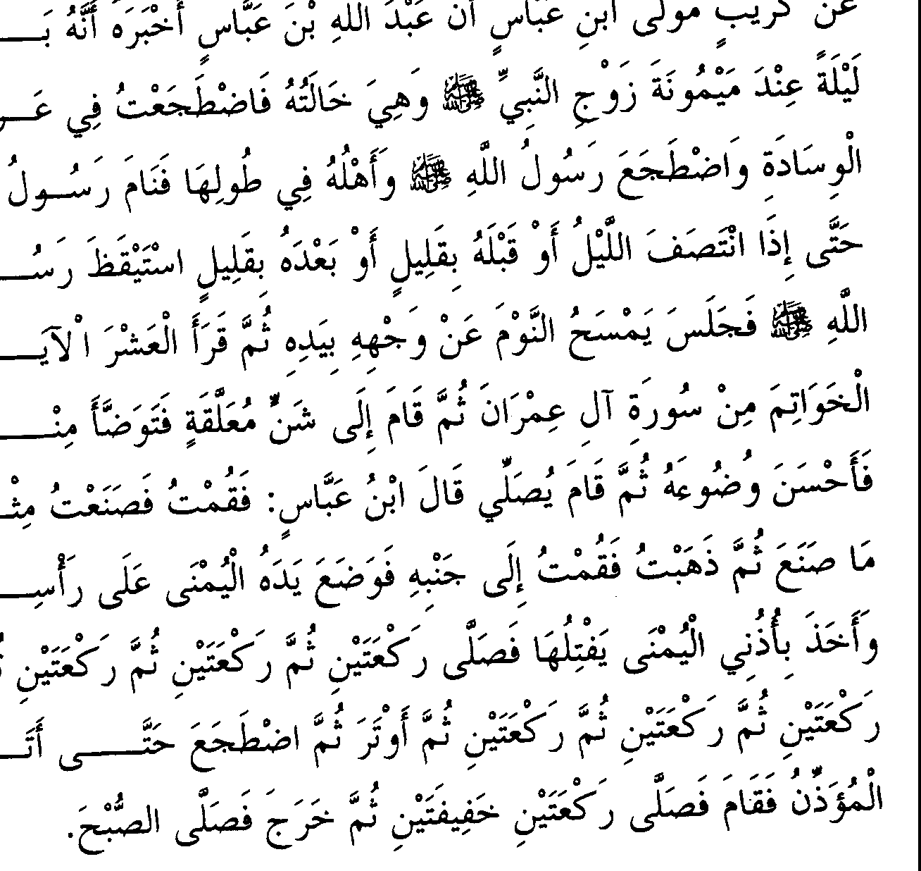

1. *Te/ah diriwayatkan dari Kuraib-mantan budak Ibnu Abbas­ sesungguhnya Abdullah bin Abbas mengabarkan kepadanya, bahwasanya suatu malam dia pernah menginap di rumah Maimunah salah seorang istri Nabi -dan ia adalah bibi Ibnu Abbas- maka aku pun berbaring me/intang di atas bantal sementara Rasulul/ah SAW dan istrinya tidur dengan posisi membujur. Lalu Rasulul/ah tidur hingga pertengahan ma/am -atau sedikit lebih kurang- Rasulullah bangun, beliau duduk seraya mengusap matanya dengan tangan untuk menghilangkan rasa kantuk. Kemudian beliau membaca sepuluh ayat yang terakhir dalam surah Aali Imraan. Setelah itu beliau berdiri menuju bejana yang tergantung lalu berwudhu dari bejana tersebut seraya memperbaiki wudhunya. Kemudian beliau berdiri untuk melakukan shalat. /bnu Abbas berkata, "Akupun berdiri dan melakukan*

*seperti apa yang ia lakukan, kemudian aku menghampirinya dan berdiri di dekatnya. Maka Rasulullah meletakkan tangannya di alas kepalaku lalu memegang telinga kananku seraya menjewer­ nya. Beliau SAW shalat dua rakaat, kemudian dua rakaat, kemudian dua rakaat, kemudian dua rakaat, kemudian dua rakaat, kemudian dua rakaat, lalu beliau shalat witir. Setelah itu beliau berbaring hingga datang Mu'adzdzin kepadanya, maka beliau shalat dua rakaat dengan ringkas kemudian keluar untuk shalat shubuh."*

**Keterangan Hadits:**

**;,k..,,** • *(Maka aku pun berbaring)* Yang mengucapkan perkataan ini adalah Ibnu Abbas, dan di sini terdapat pergantian cara penyajian dari orang ketiga menjadi orang pertama. Sebab seharusnya dikatakan, "Maka

ia pun berbaring.." karena sebelumnya telah dikatakan, "Bahwasanya suatu malam dia nginap... "

*ql,*J,!;j, f) *(Kemudian beliau membaca sepuluh ayat)* yakni

dimulai dari finnan Allah, 'J 1;.!J1 !*"Sesungguhnya pada penciptaan langit dan bumi..."* (Qs. Aali Imraan: 190-200)

lbnu Baththal dengan orang-orang yang sependapat dengannya berkata, "Dalam hadits ini terdapat bantahan bagi mereka yang tidak menyukai membaca AI Qur'an tanpa berwudhu, sebab beliau membaca ayat-ayat tersebut bangun tidur tanpa berwudhu terlebih dahulu." Akan tetapi perkataan ini dibantah oleh Ibnu Munir dan Iainnya, dimana mereka mengatakan, "Pendapat di atas berdasarkan bahwa tidur Nabi

juga membatalkan wudhu, padahal kenyataannya tidak demikian. Karena

..... , ... .,. ., ***J.***

*rl:i*

beliau SAW bersabda, ***rl.:t* J** 1$ *(Kedua mataku tertidur namun*

*hatiku senantiasa terjaga).* Adapun tindakan beliau berwudhu setelah bangun tidur, ada kemungkinan hal itu hanyalah untuk memperbaharui wudhu saja atau karena beliau berhadats."

Aku (Ibnu Hajar) katakan, "Ini merupakan bantahan yang baik bila dihadapkan kepada perkataan Ibnu Baththal yang beralasan dengan perbuatan Nabi SAW yang tidak berwudhu setelah bangun tidur, sebab tidak ada kejelasan dalam hal ini apakah terjadi hadats pada diri beliau

saat tidur. Tetapi karena beliau berwudhu saat bangun tidur, maka indikasi terkuat yang dapat kita pahami dari perbuatan ini adalah beliau berhadats. Tidak adanya kemestian bahwa tidumya Rasulullah tidak membatalkan wudhu, maka tidak terjadi pula hal-hal yang membatalkan wudhu pada saat beliau tidur. Hanya saja yang menjadi keistimewaan beliau, bahwa bila terjadi pada dirinya sesuatu yang membatalkan wudhu niscaya beliau menyadarinya, berbeda dengan manusia pada umumnya. Adapun klaim yang mereka kemukakan bahwa perbuatan Nabi tersebut hanyalah untuk memperbaharui wudhu ataupun karena sebab-sebab lain, pada dasamya adalah sesuatu yang tidak ada." Pada pembahasan terdahulu telah dikemukakan pandangan Al Isma'ili yang mirip dengan apa yang dikatakan lbnu Munir.

Kemungkinan terkuat mengenai hubungan hadits ini dengan judul bah adalah apabila seseorang berbaring bersama istrinya di tempat tidur, maka sudah dapat dipastikan akan bersentuhan dengan kulit istrinya. Kesimpulan ini mungkin dapat ditarik dari perkataan Ibnu Abbas, "Akupun berdiri dan melakukan seperti apa yang beliau lakukan ... "

Imam Bukhari tidak memaksudkan bahwa tidur Nabi dapat membatalkan wudhu, sebab di akhir hadits ini, seperti yang beliau nukil di bah "Berlaku ringan dalam berwudhu", beliau menyebutkan perkataan lbnu Abbas, *"Kemudian beliau berbaring dan tidur hingga mendengkur, setelah itu beliau shalat."*

Dalam *Al Halabiyat* oleh As-Subki -setelah mencantumkan bantahan Al Isma'ili- disebutkan, "Ada kemungkinan Imam Bukhari ber­ alasan dengan perbuatan lbnu Abbas yang beliau lakukan di hadapan nabi, atau berbaringnya nabi dengan istrinya serta persentuhan diantara keduanya dapat membatalkan wudhu."

Saya (katakan), "Dari hadits ini dapat dipahami makna *hadats* pada judul bah ini, yakni khusus hadats kecil. Sebab jika yang dimaksud adalah hadats besar, tentu beliau tidak hanya berwudhu, tapi beliau akan mandi sebelum melakukan shalat."

la :- ***. -.a. :-*** a *(Akupun berdiri dan melakukan seperti apa*

*yang beliau lakukan),* dalam bah 'berlaku ringan dalam berwudhu' telah disebutkan isyarat mengenai pembahasan ini. Untuk penjelasan lebih lanjut tentang hadits di atas akan diterangkan pada kitab *Witir, insya Allah.*

**Catatan Penting**

Imam Muslim telah meriwayatkan sebuah hadits dari Ibnu Umar tentang makruhnya berdzikir kepada Allah setelah berhadats. Tetapi hadits tersebut tidak memenuhi pensyaratan hadits *shahih* yang dijadikan standar oleh Imam Bukhari.

**37. Tidak Berwudhu kecuali karena Hilangnya Kesadaran yang Cukup Berat**

,,,,., **oJ.,,,, *'/J*** <# ,,, ,. ,. ,,,, *I* .,,. ***J.*** ,,,_ ,,,, ,,,,



'-'

' :

:. 11 :-- ;;_ ". **t:Ji'c.**

.,

*4../:?;*

jl., °". ls;. 8'\j ,-:.rt *<"*

.,

*))*

.,

•

**'"'e"'** *\**

*J"*L;)J., : *rA!* w.u, ., 1 1.J 0 r--1"---:i-w.,J"L:11 1 •u

., ., .,

,_ - , **oJ,,,,** "' ,,,. ,,,, ,,,,,,, ,,,,., • ,,,, ,,,.,,,,

"_;J

I :,· 14; I 0 : liJ 01 LA ).!it

., .,

,,, .,, ***J.* ,,. Ct ,,, 0** - ,. ***J..,,* 0 , 0** , ,,,.,,

*J, J">* ' )w.t

JJ; i J 11 <:>i

.,, *,* ,,,, .,,,,,,,, "' " ***J.*** .,, ,, ,. .,,,, ,, ....

**iJ** aJI i) \ J *J* J \ l.'.:..l; . iJ

/. ,,,, ,,,. ,,,,,,,. ,,,. "' ,,,. ,,. .,, **J** .,, ,,,,

*J*

1 *i)* :U ':Jl o) *::...;s-- .:* :Ju

.,, **o** ,,. ,,,. **o ,. o ,,,, o** ,,, ,,., ,,,,., .,, *I* " ,,,, .,,,,. ,,. ,,,,., ,,. ,,,, ,,,, **o**

j *}* I *J* .:.,_,;;,; *:)* _,1 :uJJ JL:'.llJ WI

***J.* ,,,, J.** ,,, ,,,,.,, ,,,, ***SI* f. o,;,,.** ,,,,., ,,.

,....r*_...,< i* dJ: < Ci l.i <:>1 <:> :;1 ':J) G:-:U1

**0**, ,. **0 , 0** ,: ,,,,,. _,. , **0 / J** , ,,,,

*<:>J*:;i *':J* ) _,•..-.'.,I\ Ji '._,•../..,I\ t::l;

ul·-/11"\ I-.¼,,-! .,

: Jt.L•l

... .,, ,,,, ,,,,

· ,,,, "' ,. ,,,, /. **J.** ., ,,,, *,* ***t*** ... .,, ,,,, "',,,

::Ji J J *;.* J

,·1l IS G:- I ( Cl l.i <:>i

,, ,,

:,.1 I le.• •. i" i," - *•-:* .'1J' ': 1;J1 , '\ G..l; "1'.11

**0** ,,,, ,,. , **J** ,,,. ,,. ,,,,._ ,,,, /. ,,. ,,.,,. **0** ;

V,, 4-_, *..L....A., \..P* ."-J • ., *\...A* ., • • l>""'6-'.,

..,. ..,. ..,. ***iP*** ,,, *0* ..,. ,,, **J O ,,, 0** _,. ,,,.,,,, ,,, **J**

L_i ($i ($J i ) yl(,:.JI Ji ltJI iJ

*, ,*

**oJ.,,,.** ,,,, ,,,, **J *J.*** ,,,, ,,,,. **o** ,,,, ,,,, ***J* J ,,, J** ,,,,

.ci.it *i:>}* 81 :; .. *($J t* J < Ci

,

1. *Dari Hisyam bin Urwah, dari istrinya (Fathimah), dari neneknya (Asma' binti Abu Bakar) bahwasanya ia berkata, "Aku mendatangi Aisyah -istri Nabi SAW- ketika terjadi gerhana matahari, dan ternyata saat itu manusia sedang berdiri melakukan shalat, demikian pula Aisyah sedang berdiri melakukan shalat. Aku berkata, 'Apa gerangan yang terjadi dengan manusia?' Aisyah mengisyaratkan dengan tangannya ke arah langit seraya berkata, 'Subhanallah (Maha Suci Allah).* ' *Aku berkata lagi, 'Bukti ke­ kuasaan Allah?' Aisyah mengiyakan dengan isyarat. Maka aku pun berdiri hingga hilang kesadaran, lalu aku menyiramkan air ke atas kepalaku. Ketika Rasulullah selesai, beliau memuji Allah dan menyanjung-Nya, kemudian beliau bersabda, 'Tidak ada sesuatu­ pun yang be/um aku lihat melainkan telah aku lihat di tempat ini, hingga surga dan neraka. Te/ah diwahyukan kepadaku bahwa kamu akan ditimpa fitnah (ujian) di kubur -sama atau hampir sama- dengan fitnah Dajjal (Fathimah berkata, "Aku tidak tahu mana di antara kedua perkataan itu yang diucapkan oleh Asma '). Salah seorang di antara kamu akan didatangi lalu dikatakan kepadanya, 'apakah yang engkau ketahui tentang /aki-laki ini?* " *Adapun orang yang beriman atau orang yang yakin (Fathimah berkata, "Aku tidak tahu mana di antara kedua perkataan itu yang diucapkan oleh Asma') akan menjawab, ''Dia adalah Muhammad Rasulullah. Dia telah datang kepada kami dengan membawa penjelasan-penjelasan yang nyata serta petunjuk. Kami pun menyambut ajakannya, beriman dan mengikutinya." Maka di­ katakan kepadanya, tidurlah dengan tenang. Sungguh kami telah mengetahui bahwa engkau adalah seorang yang beriman. Adapun orang munafik atau orang yang ragu (Fathimah berkata, ''Aku tidak tahu mana di antara kedua perkataan itu yang diucapkan oleh Asma) akan menjawab, ''Aku tidak tahu, aku hanya men­ dengar manusia mengatakan sesuatu maka akupun mengata kan seperti itu."'*

**Keterangan Hadits:**

(Tidak berwudhu kecuali hilang kesadaran) maksud Imam Bukhari menyebutkan bah ini adalah sebagai isyarat akan sikap beliau yang tidak sependapat dengan orang yang mewajibkan wudhu akibat hilangnya kesadaran, tanpa membedakan antara yang ringan maupun berat. Adapun makna selengkapnya judul bah ini adalah, "Bab yang menerangkan seseorang tidak berwudhu karena hilangnya kesadaran kecuali kesadaran yang cukup berat."

•

"'».J *(Hingga hilang kesadaran*). Ibnu Baththal berkata, "Hilang

kesadaran (yang dalam bahasa Arab disebut Al Ghasyyu- Penerj.) adalah sejenis penyakit yang biasa dialami manusia karena lelah atau lama

berdiri.6 Hal seperti ini termasuk dalam kategori pingsan atau lebih

)

ringan darinya, hanya saja Asma menyiramkan air ke kepalanya untuk menolak perasaan tersebut. Andaikata hilangnya kesadaran ini cukup berat maka tentu akan sama dengan pingsan, dimana kondisi seperti ini akan membatalkan wudhu menurut *ijma* ' ulama."

Keterangan bahwa beliau sendiri yang menyiramkan air ke atas kepalanya memberi indikasi kalau indranya masih aktif, oleh sebab itu hal ini tidak membatalkan wudhu. Adapun yang menjadi dasar mengapa kejadian ini dijadikan sebagai dalil, adalah karena Asma' melakukan itu saat shalat menjadi makmum kepada Nabi SAW, padahal diketahui bahwa Nabi SAW melihat apa yang terjadi di belakangnya pada saat shalat. Sementara tidak dinukil keterangan bahwa beliau SAW meng­ ingkari perbuatan Asma'.

Sebagian pembahasan hadits ini telah dijelaskan pada kitab llmu. Pembahasan selanjutnya akan diterangkan pada kitab Shalat *Al Kusuf* (gerhana), *insya Allah.*

6l Terkadang pula kejadian seperti ini dialami manusia di saat melihat atau mendengar hal­ hal yang luar biasa (Takjub), seperti kejadian dalam hadits ini.

**38. Mengusap Kepala Secara Keseluruhan**

Berdasarkan firman Allah SWT, j 1 (,*"Dan Sapulah kepala-kepala kamu."* (Qs. Al Maa'idah (5): 6)

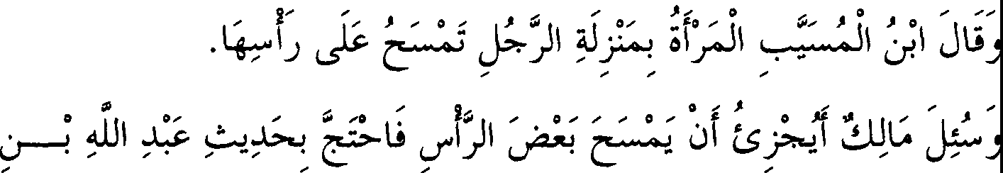

- ....u•J·

Ibnu Musayyab berkata, "Wanita sama dengan laki-laki, dimana ia hams mengusap kepalanya."

Imam Malik pernah ditanya, "Apakah mencukupi jika mengusap sebagian kepala saja?" Maka beliau berhujjah dengan hadits Abdullah bin Zaid.

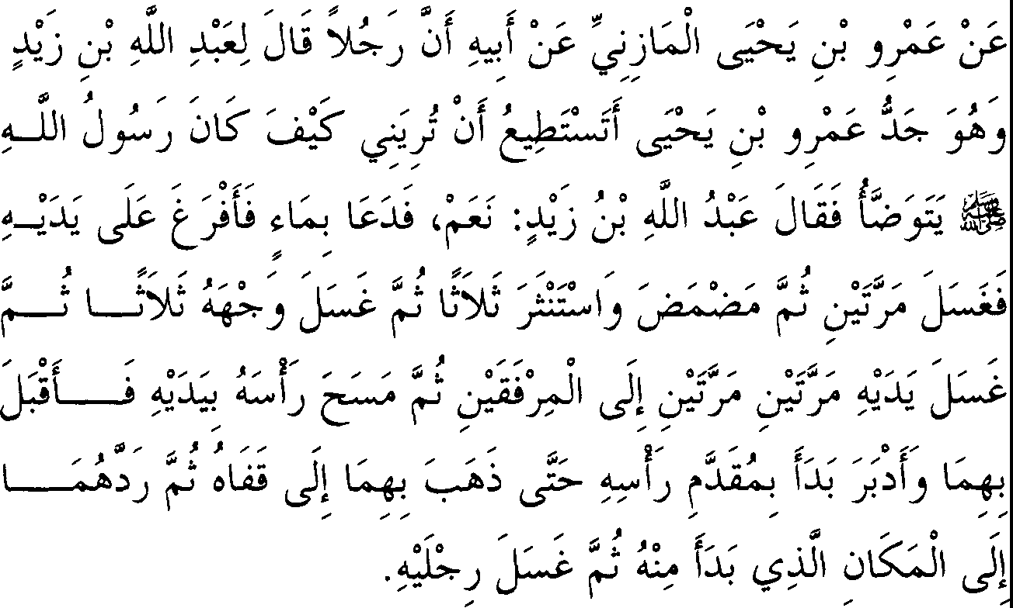

l

1. *Te/ah diriwayatkan dari Amru bin Yahya Al Mazini, dari bapaknya bahwa seorang laki-laki berkata kepada Abdullah bin Zaid -dan beliau adalah kakek Amru bin Yahya, "Apakah engkau dapat memperlihatkan kepadaku bagaimana caranya Rasulullah berwudhu?" Abdullah bin Zaid berkata, "Ya." Maka beliau minta dibawakan air wudhu, lalu dia menuangkan air ke tangannya dan mencucinya dua kali. Kemudian beliau berkumur-kumur dan mengeluarkan air dari hidung sebanyak tiga kali, lalu membasuh wajahnya tiga kali. Kemudian beliau membasuh kedua tangannya dua kali-dua kali sampai siku, lalu mengusap kepa/anya dengan kedua tangannya. Beliau menarik kedua tangannya ke arah depan lalu menariknya ke arah belakang. Beliau memulai dari bagian depan kepa/anya /alu menariknya hingga ke tengkuknya, kemudian mengembalikan keduanya ke tempat ia memulai. Kemudian beliau membasuh kedua kakinya."*

**Keterangan Hadits:**

(Mengusap kepala secara keseluruhan) Demikianlah yang disebut­ kan oleh mayoritas perawi, namun dalam riwayat Al Mustamli tidak disertakan lafazh, "Secara keseluruhan."

* + , I *:;.,* J\(, *(Dan lbnu Musayyab berkata),* maksudnya adalah Sa'id bin Musayyab. Riwayat ini disebutkan lengkap den,.g, .an jalur

, , ,.

I

periwayatannya oleh lbnu Abi Syaibah dengan lafazh, if).1J j:-J1 I

;, · J, *(Laki-laki dan perempuan da/am mengusap kepa/a adalah sama).* Akan tetapi diriwayatkan dari Imam Ahmad bahwa beliau berkata, f f *(Cukuplah bagi wanita untuk mengusap*

*bagian depan kepalanya).*

J?J *(dan Imam Malik pernah ditanya).* Yang bertanya adalah Ishak bin Isa bin Ath-Thiba' sebagaimana dijelaskan oleh lbnu Khuzaimah dalam kitab *Shahih-nya* melalui jalur periwayatan Ishak bin Isa, "Aku bertanya kepada Malik mengenai seorang laki-laki yang mengusap bagian depan kepalanya saat berwudhu, apakah hal itu telah mencukupi?" Maka Imam Malik berkata, "Telah menceritakan kepadaku Amru bin Yahya dari bapaknya dari Abdullah bin Zaid, ia berkata,

**178 - FATHUL BAARI**

I

., ,,, ,,, .,. - ,, **J J** ,,,,,, ,,, ***J.*** \ *,* ,,

ill" t,.., , ,. U JI Joi •• **,o\Ai JI** U •. **43** '· • ..»I J ', , ,

*) ,,..,* ,-·· *) ,,..,* **--1-PJ , *J-')***

*(Rasulullah SAW saat berwudhu mengusap bagian ubun-ubunnya hingga tengkuknya, kemudian beliau mengembalikan tangannya ke ubun­ ubunnya hingga beliau mengusap kepalanya secara keseluruhan* ). Riwayat dengan lafazh seperti ini lebih sesuai dengan judul bab di atas daripada apa yang dinukil oleh penulis (Imam Bukhari) terdahulu.

Adapun sisi penekanan dalil ayat dan hadits adalah bahwa lafazh ayat berbicara secara global (mujmal), karena makna menyapu kepala seperti tersebut dalam ayat bisa saja berarti menyapu kepala secara keseluruhan. Hal itu berdasarkan bahwa huruf"ba'" pada firman-Nya,

,·JJ berkedudukan sebagai tambahan (za'idah) sehingga tidak

mempengaruhi maknanya. Namun bisa juga yang dimaksud dengan mengusap kepala dalam ayat itu adalah mengusap atau me*,*ny.ap*,* u sebagiannya, berdasarkan bahwa huruf"ba'" pada firman-Nya, **Jj**

yang menyatakan sebagian (tab'idh). Maka apa yang dilakukan Rasulullah SAW telah menjelaskan, bahwa maksud ayat tersebut adalah makna yang pertama (menyapu seluruh kepala). Tidak pemah dinukil bahwa beliau SAW hanya menyapu sebagian kepala saja saat berwudhu, kecuali dalam hadits yang diriwayatkan oleh Mughirah, yang dinyatakan bahwa Nabi SAW mengusap ubun-ubunnya dan sorbannya. Keterangan d·alam hadits Mughirah ini memberi indikasi sesungguhnya menyapu kepala seluruhnya bukanlah fardhu (wajib).7l Dengan demikian, per­ selisihan yang terjadi adalah berkisar pada kadar kepala yang disapu, bukan pada perbuatan mengusap itu sendiri.

l *(Dari bapaknya)* yakni bapak Utsman bin Yahya bin

Ammarah, yaitu anak dari Abu Hasan yang bemama Tamim bin Abdu Amru. Kakek beliau yang bemama Abu Hasan termasuk seorang sahabat, demikian pula halnya dengan Umarah sebagaimana ditegaskan oleh lbnu

7

) Tidak ada dalam hadits Mughirah keterangan yang menyatakan bahwa menyapu kepala secara keseluruhan saat berwudhu bukanlah fardhu apabila seseorang tidak iremakai sorban. Akan tetapi sesungguhnya hadits itu hanya memberi keterangan bolehnya menyapu bagian kepala yang nampak dan melanjutkan dengan menyapu sorban di saat seseorang memakainya. Adapun di saat seseorang tidak memakai sorban, maka yang wajib dilakukannya adalah mengusap kepala secara keseluruhan sebagai pengamalan hadits Abdullah bin Zaid. Dari sini menjadi jelas bahwa di antara kedua hadits ini tidak ada pertentangan. Adapun huruf *ba*· pada ayat di atas bermakna menempelkan (Al Ilshaq) dan bukan bermakna sebagian (tab'idh) maupun tambahan (za'idah).

Abdil Barr. Namun Abu Nu'aim berkata, "Pemyataan Ibnu Abdil Barr ini masih perlu dibuktikan lebih lanjut." Para perawi hadits di atas adalah ulama Madinah kecuali Abdullah bin Yusuf, namun beliau pemahjuga

tinggal di Madinah.

,,, - ,,, ,;

*)* 1Ji *(Bahwasanya seorang laki-laki),* beliau adalah Amru bin

Abu Hasan sebagaimana yang disebutkan oleh penulis (Imam Bukhari) dalam hadits yang akan beliau sebutkan melalui jalur Wuhaib dari Amru bin Yahya. Dari sini dapat dipahami bahwa perkataan Imam Bukhari, "Dan beliau adalah kakek Amru bin Yahya" bukanlah kakek dalam artian yang sebenamya, sebab yang dimaksud adalah paman dari bapak Amru bin Yahya. Adapun sebab dinamakan kakek dari Amru bin Yahya adalah karena kedudukannya yang sama dengan kakeknya.

Untuk itu, nampak jelas kekeliruan sebagian orang yang ber­ anggapan bahwa yang dimaksud Imam Bukhari dengan perkataannya, "Dan beliau adalah kakek Amru bin Yahya" adalah Abdullah bin Zaid. Karena Abdullah bin Zaid tidak termasuk kakek Amru bin Yahya, baik dalam arti sesungguhnya maupun makna majaz.

Adapun perkataan penulis kitab *Al Kamal* serta orang-orang yang sependapat dengannya mengenai biografi Amru bin Yahya, dimana mereka mengatakan bahwa ia termasuk salah seorang putra dari anak perempuan Abdullah bin Zajd, jelas merupakan suatu kesalahan. Pendapat ini mereka simpulkan dari riwayat di atas. Sementara telah disebutkan oleh Ibnu Sa'ad bahwa ibu Amru bin Yahya adalah Hamidah binti Muhammad bin Iyas bin Al Bukair. Namun dia mengatakan bahwa ibu Amru bin Yahya adalah Ummu Nu'man binti Abu Hayyah, *wallahu a'lam.*

Kemudian para perawi dalam kitab *Al Muwaththa'* berbeda pendapat dalam menentukan siapa orang yang bertanya kepada Rasulullah dalam konteks riwayat di atas, sebagian besar mereka tidak menyebutkan namanya secara jelas. Ma'nun bin Isa berkata dalam riwayatnya dari Amru bin Yahya dari bapaknya, "Sesungguhnya ia mendengar Abu Hasan -dan beliau adalah kakek Amru bin Yahya­ berkata kepada Abdullah bin Zaid (salah seorang sahabat), lalu Ma'nun menyebutkan hadits sebagaimana di atas." Muhammad bin Hasan Asy­ Syaibani berkata dari Malik, 'Telah menceritakan kepada kami Amru dari bapaknya (Yahya), bahwasanya ia mendengar kakeknya Abu Hasan

bertanya kepada Abdullah bin Zaid."' Demikian pula yang disebutkan oleh Sahnun dalam kitab *Al Mudawwanah.*

Imam Syafi'i dalam kitab *Al Umm* berkata, 'Telah diriwayatkan dari Malik dari Amru dari bapaknya bahwa ia berkata kepada Abdullah bin Zaid." Sama seperti ini, riwayat Al Isma'ili dari Abu Khalifah dari Al Qa'nabi dari Malik dari Amru dari bapaknya, ia berkata, "Aku berkata kepada Abdullah bin Zaid "

Cara yang ditempuh untuk memadukan antara riwayat-riwayat yang saling berbeda ini, adalah dengan mengatakan, "Hadir di hadapan Abdullah bin Zaid saat itu Abu Hasan Al Anshari dan anaknya yang bemama Amru bin Yahya serta anak dari Amru, yakni Yahya bin Ammarah bin Abu Hasan. Lalu mereka bertanya kepada Abdullah bin Zaid mengenai sifat wudhu Nabi SAW, dimana yang menjadijuru bicara mereka pada saat itu adalah Amru bin Abu Hasan. Untuk itu apabila dalam riwayat dikatakan bahwa yang bertanya adalah Amru bin Hasan, maka ini dalam artian yang sesungguhnya."

Keterangan ini diperkuat oleh riwayat Sulaiman bin Bilal yang disebutkan oleh penulis (Imam Bukhari) dalam bab "Berwudhu dari At­ Taur," dimana beliau berkata, "Telah menceritakan kepadaku Amru bin Yahya dan bapaknya, ia berkata, 'Telah menjadi kebiasaan pamanku - yakni Amru bin Abu Hasan- memperbanyak berwudhu, maka beliau berkata kepada Abdullah bin Zaid, beritahukan kepadaku...."' Lalu beliau menyebutkan hadits di atas.

Adapun jika disebutkan dalam riwayat bahwa yang bertanya adalah Abu Hasan, maka ini hanya sekedar kiasan, karena beliau adalah yang paling tua serta hadir pula di tempat tersebut. Sedangkan jika disebutkan dalam riwayat bahwa yang bertanya adalah Yahya bin Ammarah, maka ini juga kiasan, karena beliau yang menukil riwayat ini hadir pada saat pertanyaan diajukan.

Telah disebutkan dalam riwayat Imam Muslim dari Muhammad bin Shabah dari Khalid Al Wasithi dari Amru bin Yahya dari bapaknya dari Abdullah bin Zaid, dikatakan kepadanya, "Berwudhulah untuk (mengajari) kami." Di sini tidak disebutkan siapa orang yang bertanya. Lalu dalam riwayat Al Isma'ili darijalur Wahb bin Baqiyah dari Khalid Al Wasithi disebutkan, "Kami berkata kepadanya... " Riwayat-riwayat ini memperkuat kesimpulan yang telah kami sebutkan terdahulu, yakni

sesungguhnya mereka bertiga telah sepakat untuk bertanya kepada Abdullah bin Zaid, hanya saja yang bertindak sebagai juru bicara di antara mereka saat itu adalah Amru bin Abu Hasan. Hal ini semakin diperjelas oleh riwayat Ad-Darawardi dari Amru bin Yahya dari bapaknya dari pamannya dari Amru bin Abu Hasan, ia berkata, "Aku seorang yang seringkali berwudhu, maka aku pun berkata kepada Abdullah bin Zaid... " beliau pun menyebutkan hadits seperti di atas. Hadits Ad-Darawardi ini dinukil oleh Abu Nu'aim dalam kitab *Al*

*Mustakhraj, wallahu a'lam.*

c.- · tf *(Apakah engkau mampu).* Ini merupakan keterangan tentang

keharusan bagi seorang pelajar untuk berlaku santun di hadapan gurunya. Seakan-akan orang yang bertanya ini menginginkan dari Abdullah bin Zaid untuk mempraktekkan wudhu secara langsung agar lebih berkesan dan mudah dipahami. Adapun sebab yang mendorong beliau untuk bertanya adalah karena terbetik dalam pikirannya kemungkinan Abdullah bin Zaid sudah lupa karena dipisahkan waktu yang cukup lama.

. , :U *(Maka beliau minta dibawakan air).* Dalam riwayat yang

dinukil melalui jalur Wahab pada bah berikut disebutkan, "Maka beliau minta dibawakan sebuah bejana kecil yang berisi air " Ad-Darawardi

berkata, "Yang dimaksud dengan *taur* (bejana kecil) adalah sejenis tempayan." Sementara Al Jauhari mengatakan bahwa yang dimaksud adalah bejana yang dipakai untuk minum. Ada pula yang mengatakan bahwa yang dimaksud adalah bejana yang agak lebar. Lalu sebagian mengatakan bahwa *taur* (bejana kecil) adalah sejenis dengan *At-Thisth* (bejana yang agak lebar). Dikatakan pula bahwa yang dimaksud dengan *taur* (bejana kecil) adalah semacam periuk yang terbuat dari kuningan atau batu. Dalam riwayat Abdul Aziz bin Abu Salamah yang disebutkan oleh penulis (Imam Bukhari) pada bah "Mandi di *Mikhdhab* (bejana yang digunakan untuk mencuci pakaian, Penerj.)" di bagian awalnya disebut­ kan, *"Rasulullah mendatangi kami lalu kami mengeluarkan untuknya At­ Taur (bejana kecil) yang terbuat dari kuningan."*

*t)L.J (lalu menuangkan).* Dalam riwayat Musa dari Wuhaib disebutkan, "Lalu beliau memiringkan bejana tersebut untuk menuangkan air ke tangannya."

***H4;*** ; *(Seraya mencuci tangannya sebanyak dua kali)* demikian lafazh yang dinukil dari imam Malik, yaitu menyebut tangan dengan lafazh tunggal. Sementara dalam riwayat Wuhaib dan Sulaiman

bin Bilal seperti yang dikutip oleh Imam Bukhari sendiri, begitu juga

riwayat Ad-Darawardi seperti dikutip oleh Abu Nu'aim menggunakan lafazh ganda, yakni, *"kedua tangannya."* Untuk itu, lafazh tunggal yang ada pada riwayat Imam Malik ini dipahami bahwa yang dimaksud adalah Jemsnya.

Persoalan lain, dalam riwayat Imam Malik disebutkan membasuh tersebut dilakukan sebanyak dua kali, sementara pada riwayat selain beliau disebutkan sebanyak tiga kali. Begitu pula dengan yang diriwayatkan dari Khalid bin Abdullah sebagaimana dikutip oleh Imam Muslim. Mereka yang meriwayatkan dengan lafazh tiga kali tergolong sebagai pakar hadits, oleh sebab itu riwayat mereka harus lebih dikedepankan dibandingkan dengan lafazh yang hanya diriwayatkan oleh satu orang meski ia tergolong pakar pula (hafizh).

Telah disebutkan oleh Imam Muslim dari jalur periwayatan Bahz, dari Wuhaib bahwa ia mendengar hadits ini dua kali dari Amru bin Yahya. Keterangan ini semakin memantapkan riwayat beliau daripada riwayat Imam Malik. Tidak ada kemungkinan jika peristiwa ini terjadi ua kali, sebab sumber riwayat ini hanya satu dan umumnya suatu kejadian tidaklah terulang.

Dalam hadits ini terdapat keterangan untuk mencuci tangan sebelum memasukkannya ke dalam bejana meskipun tidak karena bangun tidur, sebagaimana telah diterangkan dalam hadits Utsman. Adapun yang dimaksud dengan kedua tangan di sini adalah telapak tangan.

***J=--0*** <, *(Kemudian berkumur-kumur dan mengeluarkan air dari hidung).* Dalam riwayat Al Kasymihani disebutkan, J'•::··11

(Kemudian berkumur-kumur dan memasukkan air ke dalam hidung). Mengeluarkan air dari hidung berkonsekuensi memasukkan air ke dalamnya, tapi memasukkan air ke dalam hidung tidak berkonsekuensi mengeluarkannya dari hidung. lalu dalam riwayat Wuhaib terdapat tambahan keterangan bahwa hal itu dilakukan dengan tiga kali cidukan.

Hadits ini dijadikan sebagai dalil disukainya menyatukan antara berkumur-kumur dan memasukkan air ke dalam hidung sekaligus pada

setiap cidukan. Dalam riwayat Khalid bin Abdullah berikut ini disebutkan, L...NJ 1 *JiJ* IJ 1J (Beliau berkumur­

-.s:z..

kumur dan memasukkan air ke dalam hidung dari satu telapak tangan (satu kali cidukan), beliau melakukan hal itu sebanyak tiga kali). Riwayat Khalid ini sangat tegas menyatakan bahwa berkumur-kumur dan memasukkan air ke dalam hidung dilakukan dengan satu kali cidukan. Berbeda dengan riwayat Wuhaib yang masih mengandung kemungkinan pemisahan antara berkumur-kumur dengan memasukkan air ke dalam hidung, yaitu satu cidukan untuk berkumur-kumur sedang satu cidukan lagi untuk dimasukkan ke dalam hidung, sebagaimana telah disinyalir oleh Ibnu Daqiq Al Id.

Kemudian dalam riwayat Sulaiman bin Bilal yang dikutip oleh Imam Bukhari pada bab berwudhu dari bejana kecil disebutkan,

, **4'J :f** , ,:.--,.. **;u** /;•''J (Maka beliau berkumur-kumur dan

mengeluarkan air dari hidung sebanyak tiga kali dengan satu kali cidukan). Lalu riwayat ini pun dijadikan sebagai dalil untuk menyatukan antara berkumur-kumur dan mengeluarkan air dari hidung dengan satu kali cidukan. Akan tetapi, riwayat ini masih perlu diteliti berdasarkan apa yang telah kami jelaskan yaitu kesatuan sumber riwayat, sehingga riwayat yang menyatakan bahwa perbuatan itu dilakukan sebanyak tiga kali hams lebih didahulukan. ·

Dalam riwayat Imam Muslim dari Khalid disebutkan, ; j.,:- 1

*J?* -i:! • **?'J***(Kemudian beliau memasukkan tangannya ke dalam*

*bejana setelah itu dikeluarkannya lalu beliau berkumur-kumur).* Riwayat Imam Muslim ini dijadikan sebagai dalil bahwa berkumur-kumur lebih didahulukan daripada memasukkan air ke dalam hidung, namun persoalan ini perlu pembahasan lebih mendalam.

**L...,SiJ J** µ. *µ(Kemudian beliau membasuh wajahnya tiga kali)*

Tidak ada perbedaan riwayat mengenai hal ini. Lalu menjadi konsekuensi mereka yang menjadikan hadits ini sebagai dalil wajibnya mengusap seluruh kepala untuk mewajibkan wudhu secara berurutan, sebab dalam

hadits ini disebutkan kata sambung (kemudian) dalam setiap kali

perpindahan dari satu anggota wudhu kepada anggota yang lain. Karena, mengusap atau menyapu seluruh kepala dan membasuh anggota wudhu

secara berurutan yang dijelaskan secara global (mujmal) dalam ayat telah diterangkan oleh Sunnah dalam bentuk perbuatan Rasulullah.

i;, : *i;;:-; µ. (Kemudian membasuh kedua lengannya dua*

*kali-dua kali).* Demikianlah riwayat ini dinukil dengan pengulangan lafazh, (dua kali), akan tetapi dalam riwayat Imam **Muslim** dari jalur

periwayatan Habban bin Wasi' dari Abdullah bin Zaid disebutkan bahwa beliau melihat Nabi SAW berwudhu. Dalam riwayat itu disebutkan, "Lalu beliau membasuh lengan kanannya tiga kali dan lengan kirinya tiga kali." Hadits ini harus dipahami sebagai kejadian yang lain, sebab sumber keduanya berbeda.

i;, **:ai I** *J!(Hingga kedua siku),* demikian lafazh yang dinukil oleh

sebagian besar penulis naskah *Shahih Bukhari.* Sedangkan dalam naskah Al Mustamli dan Al Hamawi disebutkan dengan lafazh tunggal, yakni

Ji'r, (siku) dan maksudnya adalahjenis.

Lalu para ulama berbeda pendapat mengenai apakah kedua siku masuk pula dalam bagian yang harus dibasuh atau tidak? Mayoritas mereka mengatakan "Ya", sementara Zufar menyatakan sebaliknya. Pen­ dapat yang berbeda · dengan mayoritas juga dinukil oleh sebagian ulama dari Imam Malik.

Sebagian pendukung pendapat golongan mayoritas memperkuat pendapat mereka dengan mengatakan bahwa makna huruf J!(sampai)

pada ayat tentang wudhu diartikan dengan makna (bersama) sebagai­ mana halnya pada firman Allah SWT, 1;t *Ji* ,;t ,jis-lf J Artinya,

*"Dan janganlah kamu memakan harta mereka (anak yatim)* ***bersama*** *harta kamu."* (Qs. An-Nisaa' (4): 2) Akan tetapi pendapat ini dibantah bahwa makna seperti itu menyelisihi makna lahir (zhahir) huruf -s-1!­

Namun bantahan ini dapat kami jawab dengan mengatakan bahwa ada faktor yang mengindikasikan bahwa makna huruf J!pada finnan Allah SWT i;, :ai I ! adalah "bersama", bukan "sampai" atau "sebatas" meskipun kedua makna ini adalah makna lahir (zhahir) huruf *J*

Adapun faktor yang dimaksud adalah, apa yang disebutkan setelah huruf 1 masih merupakan jenis dari apa yang disebutkan sebelumnya.

Ibnu Al Qishar berkata, "Tangan dalam bahasa Arab mencakup hingga

ketiak berdasarkan hadits Ammar bahwa beliau bertayammum hingga ketiaknya. Sementara beliau (Ammar) seorang yang sangat memahami

*J!*

' ,

bahasa Arab. Maka ketika turun firman Allah SWT, 1:_.:J1 (sampai ke

siku-siku kamu), siku mesti dibasuh bersama dengan lengan karena ia masuk dalam cakupan lafazh tangan."

Demikian perkataan lbnu Al Qishar. Atas dasar ini, maka sesungguhnya huruf 1 dalam ayat wudhu adalah batasan bagi sesuatu

yang tidak dibasuh, bukan batasan yang mesti dibasuh. Namun untuk menyatakan bahwa kesimpulan ini merupakan makna lahiriyah ayat, masih perlu pembahasan tersendiri, *wa/lahu a 'lam.*

Zamakhsyari berkata, "Huruf ! hanya memberi makna batasan

secara mutlak. Adapun mengenai apakah batasan itu masuk dalam bagian yang disebutkan ataukah tidak, merupakan perkara yang tergantung pada

keterangan yang lain. Maka firman Allah SWT, I J1 I 1 ! (dan

sempumakanlah puasa-puasa kamu **hingga** malam) merupakan dalil tidak masuknya puasa pada malam hari atau merupakan larangan melakukan puasa *wishal* (yakni menyambung puasa hingga malam). Sedangkan

perkataan seseorang, T ! f T)l1 ' (aku menghafal Al

Qur'an dari awal hingga akhir) memberi indikasi bahwa batasan masuk dalam bagian yang dimaksud, sebab konteksnya adalah menyatakan hafalan Al Qur'an secara keseluruhan."

Lalu firman Allah SWT, 1)1 u--'! (Sampai siku-siku) tidak ditemukan indikasi yang menyatakan apakah batasan itu (dalam hal ini adalah siku) masuk dalam bagian yang disebutkan sebelumnya (dalam hal ini adalah lengan) ataukah tidak. Beliau menambahkan, "Maka para ulama mengambil pandangan yang lebih berhati-hati, sementara Zufar mengambil pendapat yang sudah diyakini."

Mungkin saja perbuatan beliau SAW dijadikan dalil yang me­ nunjukkan bahwa kedua siku masuk dalam bagian yang harus dibasuh bersama lengan. Dalam riwayat Ad-Daruquthni dengan silsilah peri-

wayatan yang baik *(hasan)* dari hadits Utsman sehubungan dengan sifat wudhu disebutkan, J I J1:--,1f :_....- I ***J!*** J **.i** *(Beliau*

*membasuh kedua lengannya sampai siku hingga beliau menyentuh bagian ujung pangkal lengan*). Dalam kaitan ini, diriwayatkan pula dari

Jabir RA, :a• *Js,* WI ,;f *b,j* ' 1 4111 J lS' *(Biasanya Rasulullah*

*SAW apabila berwudhu, beliau membasahi kedua sikunya dengan air).* Akan tetapi silsilah periwayatan hadits ini lemah.SJ Dalam riwayat Imam Bazzar dan Imam Thabrani, diriwayatkan dari hadits Wa'il bin Hujr

sehubungan dengan sifat wudhu Nabi SAW, I **)JG:-** *'* **µJ**

*(Beliau membasuh kedua lengannya hingga melewati siku).* Sementara dalam riwayat Imam Thahawi dan Thabrani dari hadits Tsa'labah bin

Ibad dari bapaknya dari Nabi SAW, ***Js,*** s.WI8 *,?* **..,W**

,, ,, ,, ,. 0 ,, ,, ,, ,,, ,,,. , J

'J

*(Kemudian beliau membasuh kedua lengannya hingga air mengalir di kedua sikunya).* Riwayat-riwayat ini saling menguatkan satu sama lain.

Ishaq bin Rahawaih berkata, "Lafazh ! dalam ayat wudhu ada kemungkinan bermakna *batasan* (sehingga makna ayat, basuhlah lengan­ lengan kamu sebatas siku-siku kamu. Artinya, siku tidak masuk bagian yang mesti dibasuh-penerj.) dan ada pula kemungkinan bermakna *ber­ sama* (sehingga makna ayat, basuhlah lengan-lengan kamu bersama siku­

siku kamu. Artinya, siku masuk bagian yang mesti dibasuh -Penerj.) Lalu hadits tersebut telah menerangkan bahwa lafazh *J1* dalam ayat di atas

bermakna (bersama)."

Sementara Imam Syafi'i telah berkata dalam kitab *Al Umm,* "Aku tidak mengetahui adanya orang yang menyelisihi pandangan tentang wajibnya membasuh kedua siku dalam berwudhu."

Dari sini, maka sesungguhnya pendapat Zufar tertolak oleh ijma' ulama. Demikian pula halnya dengan orang-orang sesudahnya yang ber­ pendapat seperti beliau di kalangan pengikut madzhab Azh- Zhahiriyah.

SJ Hadits yang lebih *shahih* dari hadits ini adalah hadits yang diriwayatkan oleh imam Muslim dalam kitab *Shahih-nya* dari Abu Hurairah RA sehubungan dengan sifat wudhu Nabi SAW yang mana dikatakan dalam riwayat tersebut, "Kemudian beliau (Abu Hurairah) membasuh tangannya hingga sampai ke pangkal lengan " Sampai akhimya

disebutkan, "Kemudian beliau (Abu Hurairah) membasuh kakinya hingga sampai ke betis." Hadits ini merupakan hadits *yangshahih* lagi tegas menyatakan bahwa kedua siku masuk dalam bagian yang harus dibasuh.

Sementara riwayat yang menyatakan bahwa siku tidak masuk bagian yang harus dibasuh, tidak dapat dipastikan berasal dari Imam Malik secara tegas, akan tetapi sesungguhnya hal itu hanya diriwayatkan melalui Asyhab dalam bentuk perkataan yang mengandung kemungkinan untuk diartikan demikian. Adapun yang dimaksud dengan siku adalah tulang yang agak menonjol diujung lengan bagian atas.

L: ..f µ*(Kemudian beliau menyapu kepalanya)* dalam riwayat

Ibnu Ath-Thiba' diberi tambahan "secara keseluruhan", sebagaimana disebutkan terdahulu dari riwayat Ibnu Khuzaimah. Dalam riwayat Khalid bin Abdullah diberi tambahan huruf *ba'* sehingga lafazh hadits

menurut versi beliau berbunyi, ! J , sementara pada riwayat selain

beliau hanya disebutkan t..f J (beliau membasuh kepalanya). Imam Qurthubi berkata, "Huruf *ba'* maksudnya adalah untuk *ta 'diyah*

(membantu kata kerja dalam memberi pengaruh pada obyek). Ia boleh disebutkan dalam kalimat dan boleh pula tidak disebutkan (karena tidak

memberi pengaruh pada makna,-Penerj.) seperti dikatakan di

t' ::J1 (aku mengusap kepala anak yatim) dan dikatakan pula, lj.

::J, (aku mengusap kepala anak yatim). Namun ada pula yang mengatakan bahwa huruf ***ba'* ('-:-1)** pada firman Allah SWT, **( IJ**

J • J

Jj memberi makna tersendiri, yaitu bahwasanya lafazh membasuh

dalam bahasa Arab mengharuskan adanya sesuatu yang dipakai membasuh. Sedangkan lafazh *menyapu* atau *mengusap* tidak berkon­ sekuensi adanya sesuatu yang dipakai untuk mengusap. Oleh karena itu

,. 0 *J* , .,.

jika dikatakan JJJ 1 1_,, maka boleh menyapu kepala tangan tanpa

air.

Imam Syafi'i berkata, "Firman Allah SWT, jl IJ(dan sapulah kepala-kepala kamu) dapat bermakna menyapu seluruh kepala dan dapat pula bermakna menyapu sebagiannya. Namun Sunnah

menjelaskan bahwa membasuh sebagian kepala sudah dianggap mencukupi. Perbedaan ayat di atas dengan firman Allah SWT l IJ

:;.. (dan sapulah wajah-wajah kamu) dalam tayammum, adalah bahwa di sini diharuskan menyapu seluruh wajah saat tayammum dan

tidak diperkenankan hanya menyapu sebagiannya, karena tayammum hanya sebagai pengganti membasuh muka. Sementara menyapu kepala adalah perbuatan asasi dan bukan sebagai pengganti. Dari sini dapat dipahami perbedaan makna huruf ***ha'*** pada kedua firman Allah SWT tersebut. Keterangan ini tidak dapat dikritik dengan mengatakan bahwa kedua sepatu tidak mesti disapu secara keseluruhan padahal perbuatan ini merupakan ganti daripada membasuh kedua kaki, karena dalam hal ini telah ada ijma' yang menyatakan adanya keringanan dalam mengusap sepatu.

Apabila dikatakan, "Barangkali Nabi SAW sengaja mencukupkan dengan mengusap ubun-ubunnya karena safar (bepergian), dimana safar adalah saat yang banyak diberi keringanan. Maka beliau SAW mengusap bagian atas sorbannya setelah mengusap ubun-ubunnya, sebagaimana yang dapat dipahami dari makna hadits riwayat Imam Muslim dari Mughiran bin Syu'bah."

Kami katakan, "Telah diriwayatkan, bahwa beliau SAW pemah menyapu bagian depan kepalanya (ubun-ubun) tanpa meneruskannya dengan menyapu sorban dan tidak dalam keadaan safar." Riwayat yang dimaksud adalah hadits yang dinukil oleh Imam Syafi'i dari Atha', bahwa Rasulullah berwudhu lalu melepas sorban dari kepalanya kemudian menyapu bagian depan kepala. Meskipun dalam meriwayatkan hadits ini tabi'in -dalam hal ini Atha'- tidak menyebutkan nama sahabat yang meriwayatkannya sehingga dikategorikan sebagai hadits *mursal,* namun kedudukannya diperkuat oleh jalur periwayatan lain yang bersambung langsung kepada Nabi SAW (maushul).

Riwayat tersebut adalah hadits yang dinukil oleh Abu Dawud dari Anas, dan dalam sanadnya terdapat Abu Ma'qil, seorang perawi yang tidak dikenal kepribadiannya. Kedua riwayat ini saling menguatkan satu sama lain, sehingga diperoleh kekuatan yang layak dijadikan sebagai dalil.

Riwayat ini pula yang dijadikan sebagai contoh oleh Imam Syafi'i ketika menyebutkan syarat hadits *mursal* yang dapat diterima. Beliau mengatakan, "Hendaklah hadits *mursal* tersebut didukung oleh hadits *mursal* yang lain, atau diriwayatkan pula dari jalur lain yang bersambung sampai kepada Nabi SAW (maushul)."

Dari sini terjawab kritikan yang ditujukan kepada perkataan Imam Syafi'i di atas, yakni mereka yang mengatakan, "Jika demikian, maka yang menjadi *hujjah* (dalil) adalah hadits yang silsilah periwayatannya bersambung kepada Nabi SAW (maushul), sehingga hadits yang mursal itu tidak berfungsi." Jawaban kritikan ini telah saya tegaskan dalam tulisan saya dalam kitab *Ulumul Hadits,* karangan Ibnu Shalah.

Sehubungan dengan persoalan ini, telah diriwayatkan pula dari Utsman mengenai sifat wudhu Nabi SAW dimana dikatakan, J

---,I *(Lalu beliau menyapu bagian depan kepalanya).* Hadits ini

l'

diriwayat-kan oleh Sa'id bin Manshur. Namun dalam silsilah periwayatannya ter-dapat Khalid bin Yazid bin Abu Malik, salah seorang perawi yang diperselisihkan keakuratan riwayatnya.

Sementara itu telah terbukti dalam riwayat bahwa Ibnu Umar pemah mencukupkan dengan menyapu sebagian kepala saat berwudhu, seperti yang dikatakan oleh Ibnu Mundzir dan selain beliau. Latu tidak ada riwayat *shahih* dinukil dari para sahabat Nabi SAW yang mengingkari perbuatan Ibnu Umar tersebut, seperti dikatakan oleh Ibnu Hazm. Riwayat-riwayat mengenai perbuatan sahabat ini termasuk di antara hal-hal yang menguatkan hadits *mursal* yang telah disebutkan.

+-il {ii fJ.i *(Beliau memulai dari bagian depan kepalanya),* secara lahiriah, lafazh ini termasuk hadits dan bukan kalimat yang disisipkan oleh Imam Malik. Oleh karena itu, lafazh ini menjadi bantahan terhadap

mereka yang mengatakan bahwa termasuk sunah memulai menyapu dari bagian belakang kepala atas dasar makna lahir (zhahir) hadits, "Dia (Abdullah bin Zaid-penerj.) menyapu kepalanya yang ke arah depan dan yang ke arah belakang." Untuk alasan yang mereka kemukakan ini dapat dijawab, "Kata sambung yang digunakan dalam teks hadits tersebut adalah huruf *waw* (yang diartikan dengan "dan" atau "lalu" -penerj.), sementara kata sambung dengan menggunakan huruf *waw* tidak memberi makna berurutan (tertib)."

Akan disebutkan oleh penulis (Imam Bukhari) sebuah riwayat dari Sulaiman bin Bilal, dimana dikatakan, "Beliau (Abdullah bin Zaid) menyapukan kedua tangannya ke arah belakang lalu ke arah depan." Dengan demikian makna lahir (zhahir) riwayat yang mereka sebutkan tidak dapat dijadikan hujjah, karena menarik tangan ke depan dan ke

belakang adalah perkara yang relatif. Sementara dalam hadits tidak dijelaskan mana yang dimaksud dengan arah depan dan arah belakang. Padahal sumber penukilan kedua riwayat tersebut adalah sama. Oleh karena itu, keduanya memiliki makna yang sama pula.

Lalu dalam riwayat Imam Malik dijelaskan bahwa beliau SAW mulai menyapu bagian depan kepala. Dengan demikian lafazh hadits yang berbunyi, j;if (menarik ke depan) hams dipahami sebagai salah satu

bentuk gaya bahasa yang menamakan suatu perbuatan dengan permulaan perbuatan itu sendiri. Sehingga makna hadits tersebut menurut pemahaman ini adalah, "Beliau mulai bagian depan kepalanya." Namun ada pandangan yang mengartikan lain.

Hikmah mengarahkan tangan ke bagian depan dan bagian belakang adalah untuk meratakan sapuan ke seluruh kepala. Maka atas dasar ini, perbuatan tersebut berlaku khusus bagi mereka yang memiliki rambut. Akan tetapi, pandangan yang masyhur dari mereka yang mewajibkan menyapu seluruh kepala bagi mereka yang memiliki rambut adalah wajib hukurnnya. Sedangkan bagi mereka yang tidak memiliki rambut hukum­ nya sunah. Dari sini menjadi jelas kelemahan pendapat yang menjadikan hadits ini sebagai dalil untuk mengharuskan menyapu seluruh kepala, *wallahu a 'lam.*

*! j:.i µ(Kemudian beliau membasuh kedua kakinya).* Dalam riwayat Wuhaib yang akan disebutkan diberi tambahan, ' *Ji* (hingga

, ,

kedua mata kaki). Pembahasan masalah ini sama seperti pembahasan *membasuh lengan hingga ke siku.* Menurut pendapat yang masyhur bahwa mata kaki adalah tulang menonjol di pergelangan kaki. Namun diriwayatkan oleh Muhammad bin Al Hasan dari Abu Hanifah, bahwa mata kaki adalah tulang agak menonjol di punggung kaki yang bersentuhan dengan tali sandal. Lalu diriwayatkan pula oleh Ibnu Qasim dari Imam Malik pendapat seperti itu. Namun pendapat pertama adalah pendapat yang *shahih* dan masyhur di kalangan ahli bahasa.

Dalil paling jelas yang mendukung pendapat pertama adalah hadits *shahih* dari An-Nu'man bin Basyir sehubungan dengan sifat *shaf* (barisan) dalam shalat, yang mana beliau mengatakan, "Aku melihat setiap orang di antara kami mendekatkan mata kakinya dengan mata kaki sahabatnya." Lalu dikatakan bahwa Muhammad (mungkin yang di-

maksud adalah Imam Bukhari -penerj) berpendapat, sesungguhnya dalil yang menguatkan pendapat pertama adalah hadits tentang seorang yang memotong kedua sepatunya hingga mata kaki apabila tidak menemukan sandal pada waktu ihram.

**Pelaiaran yang dapat diambil:**

1. Menuangkan air saat memulai wudhu pada kedua tangan sekaligus.
2. Boleh membasuh sebagian anggota wudhu satu kali, dua kali, atau tiga kali.
3. Keterangan kedatangan imam ke sebagian rumah rakyatnya lalu mereka menawarkan apa yang mereka duga menjadi maksud kedatangan imam tersebut.
4. Boleh minta bantuan untuk menghadirkan air tanpa ada unsur kebencian.
5. Mengajar dengan perbuatan (praktek).
6. Menciduk air yang sedikit dengan tangan tidak menjadikan air tersebut *musta 'ma/* berdasarkan lafazh hadits yang diriwayatkan oleh Wuhaib, "Kemudian beliau memasukkan tangannya lalu membasuh mukanya... "

Adapun persyaratan niat saat menciduk air, tidak ditemukan dalam hadits ini keterangan yang menyetujui maupun yang menolaknya. Lalu Abu Awanah dalam kitab *Shahih-nya* berdalil dengan hadits ini mengenai bolehnya bersuci dengan air *musta 'mal,* karena niat tidak disebutkan dalam hadits tersebut. Sementara beliau telah memasukkan air ke dalam bejana setelah membasuh muka, dimana saat itu merupakan waktu membasuh tangan. Kemudian Imam Al Ghazali berkata, "Sekedar memasukkan tangan untuk menciduk air tidaklah menjadikan air tersebut *musta 'ma/,* karena air yang *musta 'ma/* terjadi pada air yang sudah diciduk." Demikian pula pendapat yang ditegaskan oleh Imam Al Baghawi.

Imam Bukhari telah menjadikan hadits ini sebagai dalil untuk membasuh kepala secara keseluruhan. Sementara kami telah menjelaskan bahwa hadits ini mengindikasikan makna tersebut, namun hanya sampai

pada tingkat disukai dan bukan wajib. Sebagaimana beliau berdalil pula dengan hadits ini untuk menyatakan tidak perlu mengulang mengusap kepala dan mengumpulkan antara berkumur-kumur dan memasukkan air ke dalam hidung, seperti yang akan dibahas dalam bab tersendiri. Terakhir beliau menjadikan hadits ini sebagai dalil yang membolehkan bersuci dari bejana yang terbuat dari tembaga dan lainnya.

* 1. **Membasuh Kedua Kaid hingga Mata Kaid**

., ,,. ,,, *,* ,,,, *,* ,,,,,,,,._

JL 1/-i *::_;. );.s,* ¼:, f *:}- ) :}- -* J 8:t;..

,,,, ,,. ,,,, *fl*

*,p*,,,, ,,,, ***ill*** ,,,,._ *,* ,,,,. .,,

,,,,.

>,,-

., *W*,,,,,,,,_

- *J* ,,,, - ,,.

>- J:;. *;4j:; '*

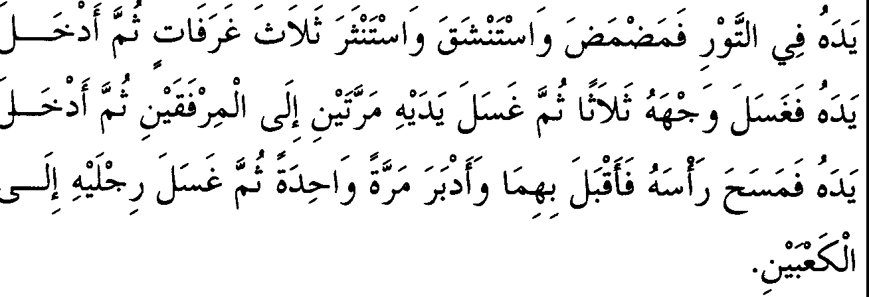f *j ..* /.JJ' *:x (£[; :s?'* ;

*\*

186. *Diriwayatkan oleh Wuhaib dari Amru dari bapaknya, ia berkata, ''Aku pernah menyaksikan Amru bin Abu Hasan bertanya kepada Abdullah bin Zaid tentang sifat (cara) wudhu Nabi SAW, maka beliau minta dibawakan sebuah bejana kecil berisi air lalu mempraktekkan kepada mereka wudhu Nabi SAW. Beliau me­ nuangkan air ke tangannya dari bejana tersebut dan membasuh kedua tangannya sebanyak tiga kali, kemudian dia memasukkan tangannya ke dalam bejana lalu berkumur-kumur serta memasukkan air ke dalam hidung dan mengeluarkannya. Hal itu dia lakukan sebanyak tiga kali cidukan. Kemudian dia memasuk­ kan tangannya (ke dalam bejana), lalu membasuh mukanya se-*

*banyak tiga kali. Selanjutnya dia membasuh kedua lengannya dua kali hingga siku, lalu memasukkan tangannya dan menyapu kepalanya. Dia mengarahkan keduanya ke depan dan ke belakang sebanyak satu kali, kemudian membasuh kedua kaki hingga mata kaki."*

**Keterangan Hadits:**

(Membasuh kedua kaki hingga mata kaki), pembahasan ini telah dijelaskan dalam bah sebelumnya. Adapun Amru yang disebutkan dalam silsilah periwayatan hadits ini adalah Amru bin Yahya bin Ammarah (guru Imam Malik seperti dijelaskan dalam riwayat terdahulu). Sedangkan Amru bin Abu Hasan adalah paman bapak beliau (yakni Amru bin Yahya bin Ammarah), seperti kami jelaskan di atas. Di sini Amru bin Abu hasan dinamakan sebagai kakek Amru bin Yahya bin Ammarah bukan dalam arti yang sebenamya. Yang sangat mengheran­ kan, Al Karmani -mengikuti pendapat penulis kitab *Al Kamal-* berkata, "Amru bin Abu Hasan adalah kakek Amru bin Yahya dari pihak ibu." Sementara di atas telah kami jelaskan bahwa ibu Amru bin Yahya bukan anak perempuan Amru bin Abu Hasan, sehingga apa yang ia katakan tidak ada kemungkinan untuk dibenarkan.

**4.-**µ**J** ; J--;f *(K_emudian beliau memasukkan tangannya*

*lalu membasuh mukanya).* Dalam riwayat ini dijelaskan tentang memper­ baharui menciduk air untuk setiap anggota wudhu, dan hal itu dilakukan dengan satu tangan. Demikian pula keterangan yang terdapat dalam riwayat-riwayat lain dan riwayat Imam Muslim serta lainnya.

Akan tetapi dalam riwayat Ibnu Asakir dari Abu Al Waqt dari jalur Sulaiman bin Bilal -seperti yang akan disebutkan nanti- dikatakan, *"Kemudian dia memasukkan kedua tangannya."* Namun kalimat itu tidak ada dalam riwayat Abu Dzar dan Al Ashili serta diriwayat-riwayat selain Bukhari, demikian dikatakan oleh Imam Nawawi. Namun saya mengira bahwa bejana yang dipakai saat itu cukup kecil, maka beliau menciduk dengan satu tangan lalu menuangkan air ke tangan yang satunya, sebagaimana perbuatan seperti ini disebutkan dalam riwayat lbnu Abbas yang terdahulu. Karena kalau bukan sebab ini, maka menciduk air dengan kedua tangan lebih mudah dan lebih banyak memperoleh air, seperti dikatakan Imam Syafi'i.

*-if;* Jot *µ (Kemudian beliau membasuh kedua tangannya dua kali)* yang dimaksud adalah membasuh masing-masing dari dua tangan sebanyak dua kali seperti yang telah disebutkan dari jalur periwayatan Malik, dimana dikatakan, *"Kemudian beliau membasuh kedua tangannya dua kali-dua kali."* Lafazh hadits di atas tidak dimaksudkan mencuci dua kali untuk kedua tangan, sehingga setiap tangan hanya dicuci satu kali.

* 1. **Mempergunakan Sisa Air Wudhu Orang Lain**



Jarir bin Abdullah memerintahkan keluarganya untuk berwudhu dengan sisa air yang ia pakai bersiwak.

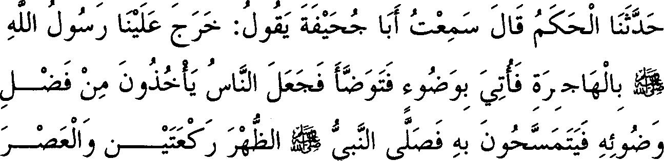

,,. ., 0 ...

.o*...*'*r-*

,

.,.,..;.JS.. u'.-:·.SJ . *·::::.<.J*

* + 1. *Diriwayatkan o/eh Al Hakam, ia berkata, ':4ku mendengar Abu Juhaifah berkata, 'Rasulullah SAW keluar menemui kami waktu tengah hari, lalu dibawakan air kepada beliau untuk berwudhu. Maka manusia mengambil sisa air wudhunya, kemudian menyapukannya ke badan mereka. Lalu Nabi shalat zhuhur dua rakaat dan ashar dua rakaat, sementara di hadapannya terdapat tombak (sebagai tanda atau batas tempat beliau shalat)."*

**Keterangan Hadits:**

(Mempergunakan sisa air wudhu orang lain), yakni untuk bersuci. Yang dimaksud dengan sisa air adalah yang tertinggal di wadah setelah dipergunakan orang lain.

***'.r----J.j:-*** f.J *(Jarir bin Abdullah memerintahkan)* riwayat dan silsilahnya disebutkan oleh Ibnu Abu Syaibah dan Ad-Daruquthni serta lainnya dari jalur Qais bin Abu Hazim dari Jarir bin Abdullah. Dalam sebagian jalur periwayatannya disebutkan, "Biasanya Jarir bersiwak (menggosok gigi) lalu membenamkan ujung siwaknya di dalam air kemudian beliau berkata kepada keluarganya, 'Berwudhulah dengan sisa air ini."' Beliau berpendapat bahwa hal seperti itu tidaklah mengapa. Riwayat ini memberi penjelasan akan apa yang dimaksud.

Sementara Ibnu At-Tin dan lainnya menduga bahwa yang di­ maksud dengan sisa siwak tersebut adalah air yang dipakai merendam batang siwak untuk melembutkannya, oleh sebab itu mereka mengatakan, "Hal ini mesti dipahami bahwa siwak tersebut tidak merubah sifat air." Padahal sesungguhnya yang dimaksud oleh Imam Bukhari adalah menjelaskan bahwa perbuatan seperti itu tidak merubah sifat air, sebagaimana sekedar menggunakan air tidak lantas merubah sifat air sehingga boleh untuk dipakai bersuci.

Lalu Ad-Daruquthni telah menshahihkan riwayat ini yang dinukil dengan lafazh, "Lalu beliau berkata kepada keluarganya, 'Berwudhulah dengan air yang telah dipakai untuk memasukkan siwak ini.'"

Keterangan seperti ini telah dinukil langsung dari Nabi SAW sebagaimana diriwayatkan oleh Ad-Daruquthni dari hadits Anas, bahwa Nabi SAW biasa berwudhu dengan sisa air yang beliau gunakan untuk siwak. Tapi silsilah periwayatan hadits ini lemah.

Disebutkan oleh Abu Thalib dalam rangkuman pertanyaan­ pertanyaannya kepada Imam Ahmad, bahwa ia bertanya kepada Imam Ahmad mengenai makna hadits ini, maka beliau berkata, "Biasanya beliau SAW mencelupkan siwak ke dalam bejana lalu bersiwak dengannya. Apabila selesai, maka dia berwudhu dengan menggunakan air tersebut."

Kemudian timbul pertanyaan mengenai maksud Imam Bukhari menyebutkan riwayat Jarir bin Abdullah di bawah bah tentang sucinya air

*musta'ma/.* Untuk menjawab pertanyaan tersebut saya katakan, "Sesungguhnya telah dinukil dalam riwayat yang dapat dipertanggung­ jawabkan keabsahannya, bahwa siwak dapat membersihkan atau men­ sucikan mulut. Maka apabila ia bercampur dengan air lalu air tersebut dipakai berwudhu, dalam hal ini terjadi pemakaian air *musta 'ma/* untuk bersuci."

*,.,:/,µ* ***H* Jl;..** *(Manusia mengambil sisa airwudhunya).*

Seakan-akan mereka saling berbagi air yang tersisa, namun ada pula kemungkinan mereka mengambil air yang mengalir di anggota wudhu Nabi SAW. Di sini terdapat keterangan sangat jelas mengenai sucinya air *musta 'mal* (air bekas yang digunakan untuk bersuci).

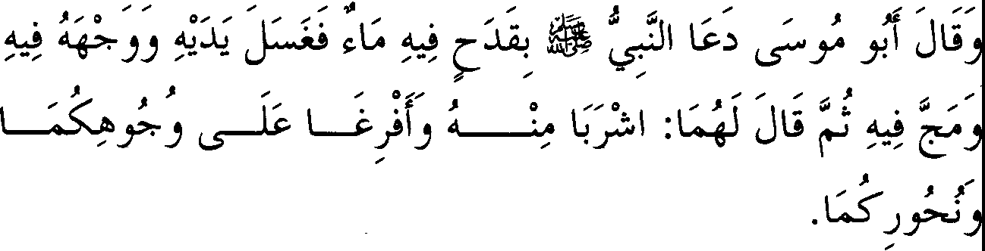

* + 1. *Abu Musa berkata, ''Nabi SAW minta dibawakan satu bejana kecil (mirip tempayan) yang berisi air, beliau membasuh kedua tangannya dan mukanya di bejana tersebut serta mengeluarkan air dari mulutnya ke dalamnya. Kemudian beliau SAW bersabda kepada keduanya, 'Minumlah sebagian air itu, lalu usapkanlah ke muka dan /eher kalian berdua.*"'

**Keterangan Hadits:**

Abu Musa yang dimaksud adalah Abu Musa Al Asy'ari. Hadits ini adalah penggalan dari hadits panjang yang disebutkan oleh penulis dalam kitab *Al Maghazi.* Adapun permulaannya, "Telah diriwayatkan dari Abu Musa, ia berkata, "Aku pemah bersama Nabi SAW di Ji'ranah dan beliau ditemani oleh Bilal, lalu beliau SAW didatangi oleh seorang Arab badui...." Selanjutnya Abu Musa menceritakan kisah selengkapnya. Maka dari keterangan ini diketahuilah dua orang yang dimaksud oleh Nabi SAW dalam sabdanya, *"O/eh kalian berdua...",* yakni Abu Musa Al

Asy'ari dan Bilal. Demikian pula Imam Bukhari telah menyebutkan penggalan lain dari hadits ini pada bah "Mandi dan berwudhu di *Mikhdhab* (suatu bejana yang biasa dipakai mencuci pakaian dan yang lainnya, -penerj.)" sebagaimana akan dijelaskan.

- J *(Dan mengeluarkan air dari mulutnya ke dalamnya*), yakni

beliau menumpahkan kembali air yang telah dipakainya itu ke dalam bejana. Adapun maksud dari perbuatan ini adalah untuk keberkahan air tersebut, sebab air liur beliau SAW penuh berkah.

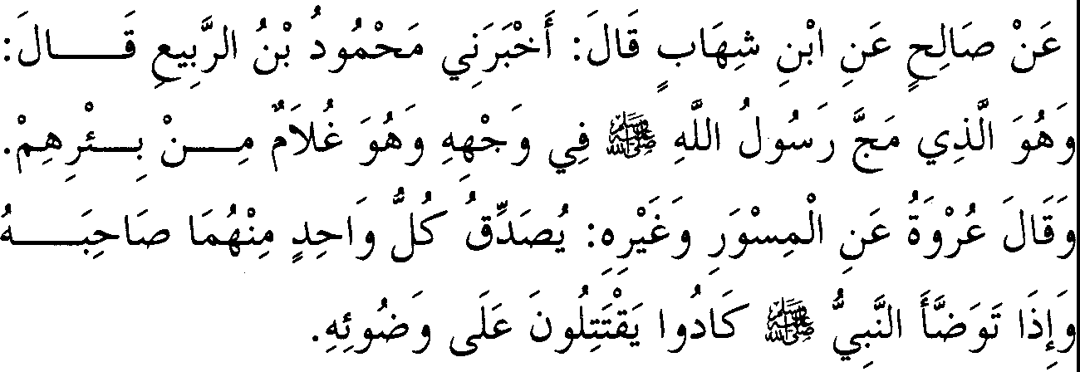

* + 1. *Diriwayatkan dari Shalih dari /bnu Syihab, ia berkata, "Te/ah mengabarkan kepadaku Mahmud bin Rabi', dan dialah orang yang disemprot mukanya oleh Rasulullah SAW dengan air dari mulutnya pada saat ia masih kanak-kanak, dimana air tersebut berasal dari sumur milik mereka.* " *Urwah berkata dari Al Miswar dan se­ lainnya, yang mana setiap salah satu dari mereka membenarkan yang lainnya, "Apabila Nabi SAW berwudhu, mereka hampir saling membunuh untuk memperebutkan air sisa wudhu beliau SAW."*

**Keterang:an Hadits:**

Urwah yang dimaksud adalah Urwah bin Az-Zubair, sedangkan Miswar adalah Miswar bin Makhramah.

**o;.,_.j.J** (*dan selainnya)* maksudnya adalah Marwan bin Al Hakam, seperti akan disebutkan riwayat selengkapnya beserta silsilah peri-

wayatannya secara bersambung hingga kepada nabi SAW dalam bah *Asy­ Syuruth.*

Al Karmani berkata, "Riwayat ini meskipun dinukil dari seorang yang tidak diketahui *(majhul),* namun kedudukannya di sini hanyalah sebagai penguat, sehingga posisinya tidaklah sama dengan riwayat yang menjadi dasar atau bukan menjadi penguat."

Saya (Ibnu Hajar) katakan, "Perkataan Al Karmani benar adanya. Akan tetapi di tempat ini tidak perlu dijadikan sebagai alasan, sebab perawi yang tidak disebutkan namanya dalam hadits itu telah diketahui. Hanya saja beliau tidak menyebutkan namanya di sini untuk meringkas, sebagaimana beliau meringkas silsilah periwayatannya hingga meng­ hapus sebagian besar para perawinya."

Lalu Al Karmani mengatakan bahwa perkataan beliau, "Urwah berkata... " dikaitkan dengan perkataan dalam silsilah periwayatan ter­ dahulu, yakni perkataannya "Mahmud telah mengabarkan kepadaku." Dengan demikian, Shalih bin Kaisan menukil hadits ini dari Ibnu Syihab (Zuhri) dan hadits Mahmud. Lalu beliau menyambungnya dengan hadits Urwah, sehingga hadits Urwah tidak dianggap disebutkan tanpa silsilah periwayatan. Bahkan sesungguhnya jalur periwayatannya telah disebut­ kan secara lengkap, yakni jalur periwayatan Shalih dan orang-orang sesudahnya.

Akan tetapi karakter para imam hadits menyalahi apa yang beliau (Al Karmani) katakan. Al Karmani tetap dalam pendiriannya seperti ini hingga beliau mengklaim bahwa perkataan dalam hadits, "Setiap salah satu dari mereka membenarkan yang lainnya.." maksudnya adalah Miswar dan Mahmud. Padahal kenyataan bukan seperti apa yang beliau klaim, bahkan yang dimaksud di sini adalah Miswar dan Marwan. Pandangan Al Karmani di atas berdasarkan pertimbangan akal semata, sementara kembali kepada kaidah periwayatan dalam masalah itu sendiri merupakan langkah yang lebih baik untuk ditempuh.

..,..J7 i ly\S" *(Mereka hampir saling membunuh).* Demikian riwayat

,,

Abu Dzar, sedangkan yang lainnya menyebutkan 1_,.)\S" (hampir-hampir

mereka) dan inilah yang benar, karena tidak pemah terjadi mereka saling membunuh dengan sebab memperebutkan air wudhu Nabi SAW. Hanya saja keterangan seperti itu diriwayatkan oleh Urwah bin Mas'ud Ats-

Tsaqafi ketika kembali menemui kaum Quraisy untuk memberitahukan kepada mereka kehebatan para sahabat dalam mengagungkan Nabi SAW. Adapula kemungkinan perkataan, "Saling membunuh ... " hanyalah untuk memberi gambaran penyangatan.

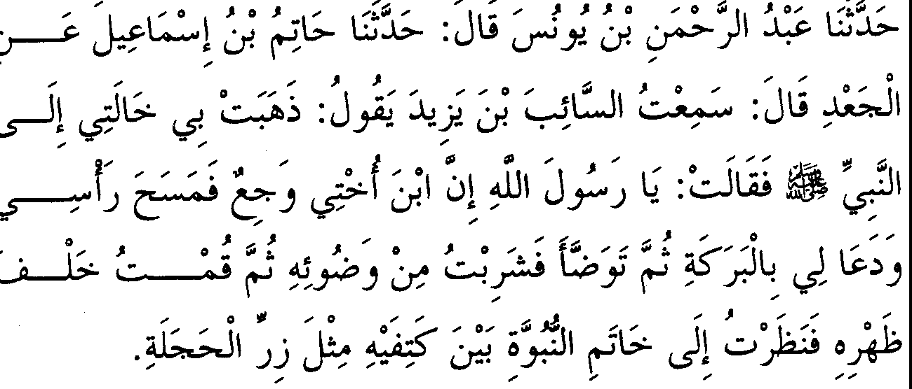

* + 1. *Diriwayatkan dari Ja'd, ia berkata, "Aku mendengar Sa'ib bin Yazid berkata, 'Bibiku membawaku kepada Nabi SAW.' Lalu ia berkata, 'Wahai Rasulullah, sesungguhnya anak saudara perem­ puanku ini terkena penyakit di kakinya. 'Maka Nabi SAW menyapu kepalaku kemudian mendaakan berkah bagiku. Kemudian Nabi SAW berwudhu dan aku pun minum air wudhu beliau SAW. Kemudian aku berdiri di belakangnya dan aku melihat cap ke­ nabian di antara dua pundaknya, sama seperti* ***Zirrul Hajalah."***

**Keterangan Hadits:**

(Bab) demikian yang diriwayatkan oleh Al Mustamli, seakan-akan perkataan ini hanyalah sebagai pembatas antara pembahasan sebelum dengan pembahasan sesudahnya. Adapun perawi *ShahihBukhari* selain Al Mustamli tidak menyebutkan lafazh bah di tempat ini.

I *;), (Diriwayatkan dari Ja 'd),* demikian yang tertulis dalam naskah ini. Namun dalam nukilan mayoritas perawi *Shahih Bukhari* tertulis 4:J1(Al Ju'aid) dan inilah yang masyhur. Adapun As-Sa'ib bin

Yazid tergolong sahabat yang berumur muda, dan haditsnya akan dijelas­ kan nanti pada pembahasan tentang "Tanda-tanda Kenabian," *insya Allah.*

**J** ,,, • **J** •

J I,

:i l _;J\ berasal dari kata maksudnya rumah yang dihiasi

dengan kain, permadani serta gorden terbuat dari tali-tali yang dihiasi dengan butiran-butiran (seperti kalu,n, g,-P.enerj.) Adapula yang mengata- kan bahwa yang dimaksud dengan \ adalah sejenis burung, dimana

jenis betinanya dinamakan Hajalah. Atas dasar makna kedua ini, maka yang dimaksud dengan *Zirr* adalah telumya. Pengertian kedua ini diperkuat oleh hadits lain yang berbunyi, *"(Cap kenabian itu) seperti telur burung merpati."* Pembahasan secara lengkap akan dijelaskan pada sifat Nabi SAW.

Maksud Imam Bukhari berdalil dengan hadits-hadits di atas adalah untuk membantah pendapat yang mengatakan najisnya air *musta 'ma/,* yaitu pendapat Abu Yusuf. Telah diriwayatkan oleh Imam Syafi'i dalam kitab *Al Umm* dari Muhammad bin Al Hasan, bahwa Abu Yusuftelah meralat pendapatnya. Namun setelah dua bulan kemudian beliau kembali kepada pendapatnya semula.

Adapun dari Abu Hanifah dinukil tiga riwayat; **pertama,** air

*.musta 'ma/* suci dan tidak dapat dipakai bersuci. Ini merupakan riwayat Muhammad bin Al Hasan dari Abu Hanifah, sekaligus pendapat Muhammad bin Al Hasan sendiri serta Imam Syafi'i dalam fatwanya yang baru dan merupakan pendapat yang difatwakan dalam madzhab Abu Hanifah. **Kedua,** air *musta 'ma/* hukumnya najis yang ringan *(mukhaffafah),* ini adalah riwayat Abu Yusuf dari Abu Hanifah. **Ketiga,** air *musta 'ma/* adalah najis berat *(mughalladhah),* pendapat ini diriwayat­ kan oleh Al Hasan Al Lu'lu'ai dari Abu Hanifah.

Hadits-hadits di atas membantah pendapat yang menyatakan bahwa air *musta 'ma!,* adalah najis karena najis tidak dapat dipakai untuk men­ dapatkan berkah. Sementara hadits tentang Nabi SAW menyemprotkan air dari mulutnya ke muka As-Sa·ib bin Yazid meski tidak ada keterang­ an tegas mengenai wudhu, akan tetapi dapat diterangkan dengan me­ ngatakan, "Jika orang yang berpendapat bahwa air *musta 'ma/* hukumnya najis dengan alasan bahwa air tersebut dinisbatkan atau ditambahkan kepada sesuatu yang lain, maka dapat dijawab bahwa air tersebut

dinisbatkan atau ditambahkan kepada sesuatu yang suci dan tidak berubah salah satu sifatnya, sehingga hukumnya tetap suci.

Demikian pula halnya dengan air yang bercampur dengan air liur, hukumnya tetap suci sebagaimana diterangkan dalam hadits As-Sa'ib di atas. Adapun mereka yang beralasan bahwa air *musta 'ma/* dianggap najis, karena dianggap sebagai air dosa (dipakai membersihkan dosa,-Penerj) sehingga harus dihindari." Mereka memperkuat pendapatnya dengan hadits-hadits yang menjelaskan tentang hal itu seperti diriwayatkan oleh Imam Muslim dan lainnya. Namun hadits-hadits dalam bah ini telah membantah alasan mereka. sebab sesuatu yang wajib dihindari tidak boleh dijadikan sarana mendapatkan berkah dan juga tidak bisa diminum.

Ibnu Mundzir berkata, "Dalam *ijma'* (kesepakatan) ulama disebut­ kan bahwa bekas air yang tersisa di anggota wudhu seseorang yang berwudhu serta tetesan-tetesan air yang jatuh dan mengenai pakaiannya, maka hukumnya adalah suci." Perkataan Ibnu Mundzir ini menjadi dalil sangat kuat tentang sucinya air *musta 'ma/.* Adapun masalah bahwa air tersebut tidak dapat dipakai untuk bersuci, akan dibahas dalam pembahasan tentang "Mandi", *insya Allah.*

* 1. **Orang yang Berkumut-kumur dan Mengeluarkan Air dari Hidung dengan Satu Cidukan**

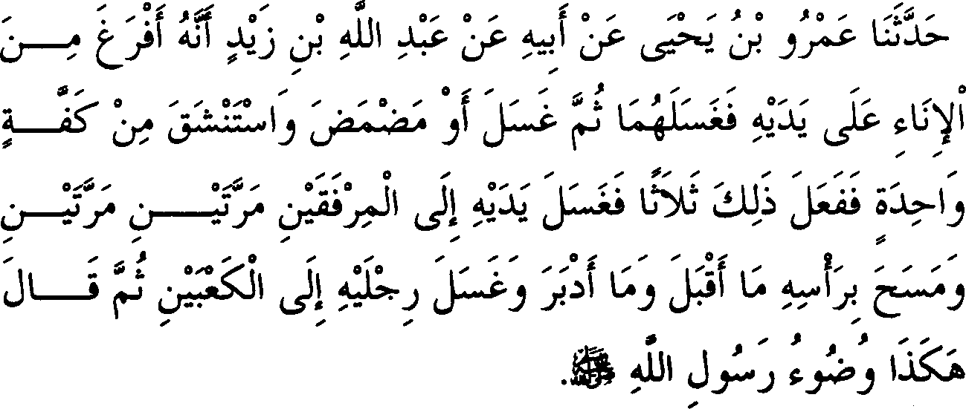

1. *Diriwayatkan dari Amru bin Yahya dari bapaknya, dari Abdullah bin Zaid bahwa dia (Abdullah bin Zaid) menuangkan air dari bejana kepada kedua tangannya lalu membasuh keduanya. Kemudian membasuh atau berkumur-kumur dan mengeluarkan air dari hidung dari satu telapak tangan, dia lakukan ha/ itu sebanyak tiga kali. Kemudian dia membasuh kedua tangannya hingga ke siku sebanyak dua kali-dua kali, dan menyapu kepalanya yang ke arah depan dan yang ke arah belakang. Kemudian membasuh kedua kakinya hingga kedua mata kaki, /alu berkata, "Demikianlah wudhu Rasulullah SAW."*

**Keterangan Hadits:**

(Orang yang berkumur-kumur dan mengeluarkan air dari hidung dengan satu cidukan). Pembahasan ini telah dibahas pada bab mengusap kepala, dan diterangkan pada hadits Ibnu Abbas di awal pembahasan

wudhu.

,,, ,,, ,,. *,*

*(Kemudian beliau membasuh)* yakni membasuh mulutnya,

,./' •,., Jf *(atau berkumur-kumur).* Demikian yang disebutkan dalam riwayat Malik, yakni dengan lafazh yang mengindikasikan keraguan. Telah diriwayatkan juga oleh Muslim dari Muhammad bin Shabah dari Khalid dengan silsilah periwayatan yang sama seperti di atas, namun

tidak ada lafazh yang menunjukkan keraguan. Adapun lafazh riwayat yang dimaksud, J- '•:;••IJ j;:-;f (Kemudian beliau

memasukkan tangannya dan mengeluarkannya lalu berkumur-kumur dan mengeluarkan air dari hidung). Diriwayatkan pula oleh Al Isma'ili dari jalur Wuhaib bin Baqiyah dari Khalid dengan lafazh yang sama seperti riwayat Imam Muslim. Dengan demikian, nampaknya lafazh yang menunjukkan keragu-raguan dalam hadits ini bersumber dari Al Musaddad, guru Imam Bukhari. Lalu Al Karmani mengemukakan pendapat yang agak ganjil, dimana beliau berkata, "Secara lahiriah, keragu-raguan dalam hadits ini berasal dari tabi'in yang meriwayatkan­ nya."

, IJ *(Dari satu telapak tangan)* Demikian yang disebutakan

dalam riwayat Abu Dzar, sedang dalam salah satu teks disebutkan,

04,J µ"J;, (Dari satu kali cidukan). Ibnu Baththal berkata, "Yang dimaksud dengan telapak tangan di sini adalah cidukan. Pengertian tersebut diambil karena lafazh telapak tangan merupakan ungkapan yang dapat mewakili makna menciduk air."

,

*Jot* j:.j. *µ(Kemudian beliau membasuh kedua tangannya)* di sini

secara ringkas tanpa menyebutkan "membasuh muka". Sebagaimana hal itu disebutkan dalam riwayat Imam Muslim dan selainnya.

**42. Membasuh Kepala Sato Kali**

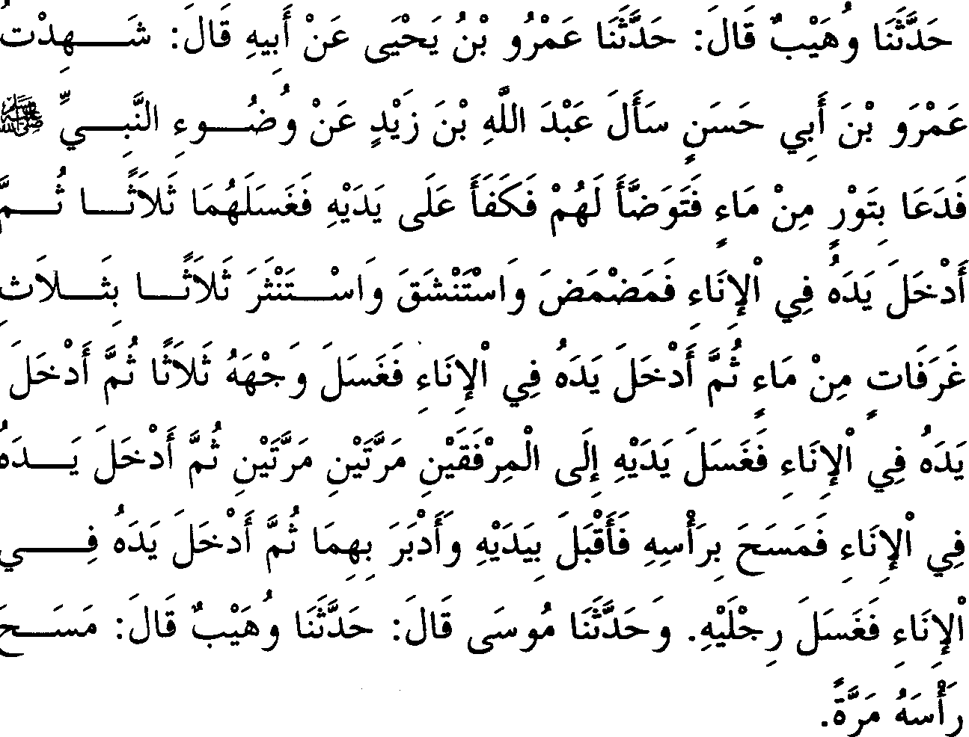

1. *Diriwayatkan dari Wuhaib, 'Te/ah menceritakan kepada kami Amru bin Yahya dari bapaknya, ia berkata, "Aku menyaksi­ kan Amru bin Abu Hasan bertanya kepada Abdullah bin Zaid tentang wudhu Nabi SAW, maka beliau minta dibawakan bejana*

*kecil berisi air /alu berwudhu untuk mereka. Dia menuangkan air kepada dua tangannya seraya mencuci keduanya tiga kali, kemudian beliau memasukkan tangannya ke dalam bejana lalu berkumur-kumur dan memasukkan serta mengeluarkan air dari hidung sebanyak tiga kali dengan tiga cidukan. Kemudian memasukkan tangannya di bejana lalu membasuh wajahnya tiga kali. Kemudian memasukkan tangannya di bejana lalu membasuh kedua lengannya hingga kedua siku dua kali-dua kali. Kemudian memasukkan tangannya ke dalam bejana dan menyapu kepalanya seraya mengarahkan tangannya ke depan dan ke belakang. Kemudian beliau memasukkan tangannya ke dalam bejana lalu membasuh kedua kakinya.* '" *Musa telah menceritakan kepada kami, ia berkata, "Te/ah menceritakan kepada kami Wuhaib, ia berkata, "Beliau menyapu kepalanya satu kali."*

**Keterangan Hadits:**

(Membasuh kepala satu kali) dalam riwayat Al Ashili, disebutkan "Satu kali sapuan."

i, :.*::.t* ,*)°fa. (Maka beliau minta dibawakan bejana kecil berisi*

,

*air)* Demikian lafazh yang dinukil oleh kebanyakan perawi *Shahih*

*Bukhari,* sedangkan dalam riwayat Al Kasymihani disebutkan, i:. :.U

*,*

*,*

(Beliau minta dibawakan air) tanpa menyebut bejana.

*(Menuangkan),* maksudnya memiringkan bejana.

**o *j;m*** *(Seraya mengarahkan tangannya ke depan)* demikian kata "tangan" disebutkan di sini dalam bentuk tunggal, sementara dalam riwayat Al Kasymihani disebutkan dalam bentuk ganda.

**Ul;..** *(Telah menceritakan kepada kami Wuhaib),* yakni melalui silsilah tersebut di atas beserta hadits dari lafazh beliau. Sementara jalur periwayatan Musa yang disebutkan di sini telah

dijelaskan terdahulu pada bah membasuh kedua kaki hingga mata kaki,

dimana disebutkan mengenai menyapu kepala satu kali. Disebutkan pula tentang perselisihan mengenai disukainya menyapu kepala lebih dari satu kali dalam bab "Berwudhu tiga kali-tiga kali" saat membahas hadits

Utsman. Kami telah menyebutkan perkataan Abu Dawud, "Sesungguhnya riwayat-riwayat yang *shahih* dari Utsman tidak disebutkan menyapu kepala lebih dari satu kali." Lalu kami telahjelaskan bahwa riwayat tentang menyapu kepala lebih dari satu kali dinukil dari dua jalur periwayatan, salah satu di antara kedua jalur itu dianggap *shahih* oleh pakar hadits selain Abu Dawud. Sementara tambahan

keterangan dari perawi *tsiqah* (terpercaya) mesti diterima9 sehingga

>

perkataan Abu Dawud dipahami dengan mengecualikan dua jalur periwayatan yang beliau sebutkan. Seakan-akan beliau mengatakan, "Kecuali dua jalur periwayatan ini."

Ibnu Sam'ani dalam kitab *Al Jsthilam10* mengatakan, "Adanya

*>*

perbedaan dalam riwayat harus dipahami bahwa kejadian tersebut berulang, maka dalam hal ini beliau SAW kadang menyapu kepalanya satu kali dan kadang pula tiga kali. Tidak ada *hujjah* dalam riwayat yang menyebutkan menyapu kepala satu kali yang melarang menyapu lebih dari satu kali. Pendapat bolehnya menyapu kepala lebih dari satu kali diperkuat dengan pendapat yang menganalogikan menyapu dengan anggota wudhu lain yang dibasuh. Sebab wudhu adalah *thaharah hukmiyah* (bersuci yang bersifat maknawi), dimana antara membasuh dan menyapu tidak ada perbedaan."

Pendapat ini aku jawab dengan apa yang telah disebutkan terdahulu, yaitu bahwa dasar mengusap atau menyapu adalah keringanan, berbeda dengan membasuh. Andaikata disyariatkan mengulang anggota wudhu yang disapu, maka gambarannya akan sama dengan anggota wudhu yang dibasuh. Sementara telah disepakati bahwa membasuh kepala adalah makruh meskipun wudhunya dianggap sah.

Kemudian perkataan kami dijawab lagi dengan mengatakan, "Jika dikatakan menyapu adalah untuk memberi keringanan, maka sebagai konsekuensinya seharusnya sapuan itu tidak diratakan ke seluruh kepala. Padahal kenyataannya hal ini disyariatkan. Maka, seharusnya demikian pula mengenai menyapu lebih dari satu kali." Kami katakan, "Jawaban untuk pemyataan ini cukup jelas."

9l Telah disebutkan terdahulu bahwa ini adalah tambahan yang menyalahi riwayat orang yang lebih *tsiqah* (dan riwayat seperti ini dinamakan *syadz)* sehingga tidak dapat dijadikan pegangan. *Wallahu A'lam.*

IOJ Kitab yang beliau tulis dalam rangka membantah Abu Zaid Ad-Dabusi.

Dalil terkuat yang menunjukkan tidak adanya pengulangan dalam menyapu kepala adalah hadits masyhur yang dishahihkan oleh lbnu Khuzaimah dari selainnya dari jalur periwayatan Abdullah bin Arnru bin Al Ash mengenai sifat wudhu Nabi SAW, dimana beliau bersabda setelah selesai berwudhu, "Barangsiapa yang menambahkan dari yang demikian ini, sungguh ia telah berlaku buruk lagi zhalim."

Sementara dalam riwayat Sa'id bin Manshur terhadap hadits di atas terdapat ketegasan, bahwa beliau SAW menyapu kepalanya satu kali. Hal ini mengindikasikan bahwa menyapu kepala lebih dari satu kali tidaklah disukai. Adapun riwayat-riwayat yang menerangkan adanya pengulangan dalam menyapu kepala -apabila terbukti kebenarannya- maka harus dipahami bahwa maksudnya adalah untuk meratakan sapuan, dimana pemahaman seperti itu untuk mengompromikannya dengan riwayat­ riwayat yang menyatakan tidak adanya pengulangan dalam menyapu kepala.

**Catatan Penting**

Dalam hadits sebelumnya tidak disebutkan "membasuh muka". Al Karmani mengatakan bahwa sebenamya membasuh muka inilah yang dimaksud dengan perkataan perawi, "kemudian beliau membasuh atau berkumur-kumur..." sehingga -menurut beliau- bunyi lengkap hadits itu adalah, "Beliau membasuh mukanya atau berkumur-kumur dan memasukkan air ke hidung." Aku (Ibnu Hajar) berkata, "Tidak tersembunyi lagi betapa jauhnya pemyataan ini dari yang sebenamya." Sebab, hadits yang dimaksud telah diriwayatkan pula oleh Imam Muslim dan Al Isma'ili. Dalam riwayat keduanya -setelah menyebutkan mengenai berkumur-kumur dan memasukkan air ke hidung- dikatakan, "Kemudian beliau membasuh mukanya tiga kali." Dari sini dapat diketahui bahwa Musaddad telah meringkas hadits ini sebagaimana telah dijelaskan bahwa lafazh yang mengindikasikan keraguan dalam hadits itu bersumber darinya.

Al Karmani berkata, "Diperkenankan untuk tidak menyebutkan "membasuh muka" dalam hadits tersebut karena tidak adanya per­ selisihan. Berbeda dengan selainnya, seperti berkumur-kumur dan me­ masukkan air ke dalam hidung. Yang diperselisihkan adalah, apakah dilakukan dengan satu cidukan sekaligus atau masing-masing satu

cidukan. Adapun dalam membasuh tangan yang diperselisihkan adalah, apakah siku termasuk bagian yang wajib dibasuh atau tidak. Demikian pula dengan menyapu kaki bahwa yang diperselisihkan adalah apakah mesti disapu secara keseluruhan atau boleh sebagiannya, serta apakah harus sampai ke mata kaki atau tidak." Demikian perkataan Al Karmani.

1. **Seorang Laki-Laki Berwudhu Bersama lstrinya, Air Sisa Wudhu Wanita**

**Umar Pernah Berwudhu dengan Air Panas di Rumah**

**Seorang Wanita Nasrani**

0 ;1, I\ J JI 0ts" J ti 0 \

*IP* , ,

J )

_1:M_!I \ 0 *j*

, ,

* 1. *Telah diriwayatkan dari Abdullah bin Umar bahwasanya dia berkata, ''Biasanya laki-laki dan wanita pada zaman Rasulullah SAW berwudhu bersama-sama."*

**Keterangan Hadits:**

(Umar berwudhu dengan air panas), maksudnya air yang hangat. Dalam riwayat ini disebutkan secara bersambung kepada Umar oleh Sa'id bin Manshur dan Abdurrazzaq dan selain keduanya dengan silsilah

periwayatan yang *shahih.* Lafazhnya adalah, \ fa. lS' *;,os.* !

J ,

J *(Sesungguhnya Umar pernah berwudhu dengan air panas*

*(hangat) dan mandi menggunakan air tersebut).* Lalu diriwayatkan oleh Ibnu Syaibah dan Ad-Daruquthni dengan lafazh, **l'ii',i** *J ; Ji lS'*

*µ*

•

JJ ...,*:11 (Biasa dihangatkan untuknya air di periuk /alu beliau berwudhu*

*darinya).* Ad-Daruquthni menambahkan bahwa silsilah peri-wayatan hadits tersebut *shahih.*

Adapun kesesuaian riwayat Umar dengan judul bab adalah bahwa umumnya istri seseorang mengikuti apa yang dilakukan oleh suaminya, maka dari sini Imam Bukhari memberi isyarat sebagai bantahan terhadap mereka yang berpendapat tidak boleh bagi seorang wanita berwudhu menggunakan sisa air yang dipakai oleh laki-laki. Sebab, secara lahiriah hadits itu mengindikasikan bahwa istri Umar berwudhu dengan sisa air yang beliau pakai atau berwudhu bersamanya. Dari sini didapatkan kesesuaian riwayat Umar dengan perkataan Imam Bukhari padajudul bab, "Seorang laki-laki berwudhu bersama isterinya... " yakni dari satu bejana. Adapun masalah bersuci dengan air yang hangat (yang dipanaskan), para ulama sepakat membolehkannya kecuali satu riwayat yang dinukil dari Mujahid.

(Di rumah seorang wanita Nasrani). Lafazh ini berkaitan dengan perkataannya (Dengan air panas), maksudnya Umar pemah pula berwudhu di rumah seorang wanita Nasrani. Riwayat tentang hal ini dinukil dengan silsilah periwayatan yang bersambung dan sampai kepada Umar oleh Imam Syafi'i dan Abdurrazzaq serta selain keduanya dari Ibnu Uyainah dari Zaid bin Aslam dari bapaknya dari Umar. Adapun lafazhnya menurut versi Imam Syafi'i, "Beliau berwudhu dari satu tempat air di rumah seorang wanita Nasrani."

Akan tetapi Ibnu Uyainah tidak mendengar riwayat ini secara langsung dari Zaid bin Aslam. Sebab telah diriwayatkan oleh Al Baihaqi dari jalur Sa'dan bin Nashr dari lbnu Uyainah, ia berkata, "Mereka telah menceritakan kepada kami dari Zaid bin Aslam... " lalu beliau menyebut­ kan hadits selengkapnya.

Diriwayatkan pula oleh Al Isma'ili melalui jalur yang lain dari Ibnu Uyainah seraya menyebutkan perantara antara beliau dan Zaid bin Aslam, yang mana dikatakan, "Dari anak Zaid bin Aslam dari bapaknya dari Umar." Sedangkan anak-anak Zaid bin Aslam adalah Abdullah, Usamah dan Abdurrahman. Yang paling *tsiqah* serta tertua di antara mereka adalah Abdullah, dan aku kira Ibnu Uyainah mendengar riwayat di atas dari Abdullah dari bapaknya. Atas dasar ini sehingga Imam Bukhari menyebutkan riwayat yang dimaksud dengan lafazh yang mengisyaratkan akan keshahihannya.

Dalam riwayat Karimah disebutkan tanpa menyertakan kata "dan" diantara perkataan "Air panas" dengan perkataannya "Rumah seorang wanita Nasrani". Hal inilah yang membuat Al Karmani berani mengatakan, "Sesungguhnya yang dimaksud adalah untuk menjelaskan hukum berwudhu menggunakan sisa air yang dipakai oleh wanita. Adapun masalah air panas hanyalah karena kebetulan yang dipakai oleh beliau saat itu adalah air hangat. Padahal anda telah mengetahui bahwa keduanya merupakan dua riwayat yang berbeda."

Riwayat kedua ini (yakni bahwa Umar berwudhu di rumah seorang wanita Nasrani, -penerj) sesuai dengan perkataan Imam Bukhari pada judul bab "Air sisa wudhu wanita", karena Umar berwudhu dengan air milik wanita tersebut tanpa penjelasan secara rinci. Sebab ada ke­ mungkinan wanita Nasrani tersebut adalah istri seorang laki-laki muslim, lalu air yang dipakai oleh Umar adalah sisa air yang ia gunakan untuk mandi junub.

Telah menjadi kebiasaan Imam Bukhari berdalil dengan riwayat seperti ini jika tidak disertai perincian lebih lanjut. Walaupun selain beliau tidak menggunakannya sebagai dalil, namun dalam riwayat itu terdapat dalil tentang bolehnya bersuci dengan menggunakan sisa air wudhu wanita muslimah, karena seorang muslimah keadaannya tidak mungkin lebih buruk daripada wanita Nasrani.

Dalam riwayat ini terdapat pula keterangan bolehnya memakai air milik orang-orang ahli kitab tanpa minta penjelasan sebelumnya. Imam Syafi'i dalam kitabnya *Al Umm* berkata, "Tidak mengapa berwudhu dengan air seorang musyrik atau menggunakan sisa air yang ia pakai selama tidak diketahui adanya najis." Ibnu Mundzir berkata, "Ibrahim An-Nakha'i menyendiri dalam pendapatnya mengenai makruhnya meng­ gunakan air sisa wanita yangjunub."

,::, **JG.JI W-** *(Biasanya laki-laki dan wanita)* secara lahir maknanya adalah kejadian yang urnum, dan bukan keseluruhan.

J Ji, I ;.,. ) *J (Di zaman Rasulullah SAW).* Dari

sini dapat kita ambil pelajaran bahwa Imam Bukhari berpendapat jika sahabat menisbatkan suatu perbuatan ke zaman Nabi SAW, maka perbuatan itu dihukumi sama seperti yang langsung berasal dari Nabi SAW. Ini merupakan pendapat yang benar. Namun, telah dinukil dari

**210 - FATHUL BAARl**

**,4,,**

sebagian orang pendapat yang menyelisihinya dengan alasan ada kemungkinan Nabi SAW tidak mengetahui perbuatan tersebut. Tapi pendapat ini lemah, karena adanya berbagai kemudahan bagi para sahabat untuk bertanya langsung kepada Nabi SAW mengenai perkara­ perkara yang terjadi dan belum mereka ketahui hukumnya. Seandainya mereka tidak bertanya, tentu mereka tidak akan dibiarkan melakukan perbuatan yang menyalahi syariat di saat wahyu masih turun. Bahkan, Abu Sa'id dan Jabir telah berdalil tentang bolehnya seseorang melakukan *azal* (mengeluarkan air mani di luar rahim istrinya -Penerj) sementara Al Qur'an masih diturunkan. Seandainya perbuatan itu di-larang, tentu Al Qur'an melarangnya.

Ibnu Majah memberi tambahan dari jalur Hisyam bin Ammar dari Malik pada riwayat ini, IJ u-1 (Dari satu bejana). Abu Dawud juga

.

,

menambahkan dari jalur Ubaidillah bin Umar dari Nafi' dari lbnu Umar,

f *),* **JJ *(Kami*** *memasukkan tangan-tangan kami ke dalamnya).*

Dalam riwayat ini terdapat keterangan bahwa menciduk air sedikit tidak menjadikan air tersebut menjadi air *musta 'ma!,* sebab bentuk bejana mereka umumnya kecil seperti yang ditegaskan oleh Imam Syafi'i dalam kitab *Al Umm.* Hadits ini juga merupakan dalil sucinya wanita kafir yang tunduk dalam kekuasaan islam (dzimmiyah) serta sucinya sisa air yang dia pakai bersuci, karena menikah dengannya diperbolehkan serta tidak ada pembedaan dalam hadits antara muslimah dan selainnya.

(bersama-sama), makna lahiriah hadits ini bahwa mereka

menciduk air bersama dalam satu waktu. Diriwayatkan oleh lbnu At-Tin, bahwa makna hadits ini adalah kaum laki-laki dan kaum wanita dahulunya berwudhu secara bersama-sama di satu tempat, dimana kaum laki-laki berada di tempat tersendiri dan kaum wanita berada di tempat tersendiri pula. Akan tetapi tambahan pada riwayat sebelumnya yang berbunyi, "dari satu bejana" membantah pendapat ini. Seakan-akan orang yang berpendapat seperti itu hanya ingin menghindar untuk mengatakan bahwa laki-laki dan wanita yang bukan mahramnya telah berkumpul di satu tempat.

lbnu At-Tin memberi jawaban mengenai hal ini dengan me­ ngatakan, bahwa kaum laki-laki berwudhu lebih dahulu kemudian pergi. Lalu kaum wanita datang kemudian berwudhu di tempat yang sama. Hanya saja perkataan lbnu Tin juga menyelisihi makna lahir yang dapat

dipahami dari teks hadits yang berbunyi, "bersama-sama". Para pakar bahasa berkata, *"Al Jami'* (bersama-sama) adalah lawan dari *''Al Mutafarriq"* (berpisah-pisah). Sementara telah disebutkan secara tegas bahwa mereka berwudhu bersama dari satu bejana. Dalam *Shahih lbnu Khuzaimah* dari jalur Ma'mar dari Ubaidillah dari Nafi' dari Ibnu Umar dikatakan, bahwa beliau melihat Nabi SAW bersama para sahabatnya bersuci pada satu bejana dan wanita-wanita bersama mereka. Semuanya bersuci dari bejana tersebut.

Pandangan paling baik dalam hal ini adalah, "Tidak ada halangan berkumpulnya laki-laki dan wanita sebelum turun ayat tentang hijab. Adapun setelah ayat itu turun, maka kebolehan tersebut hanya khusus antara laki-laki dan istri-istrinya maupun wanita-wanita yang menjadi mahram."

Dinukil oleh Ath-Thahawi kemudian Al Qurthubi serta An­ Nawawi akan adanya kesepakatan para ulama yang membolehkan seorang laki-laki mandi bersama istrinya dari satu bejana. Akan tetapi perkataan mereka ini masih perlu dianalisa kembali, karena riwayat lbnu Mundzir mengatakan bahwa Abu Hurairah melarang perbuatan seperti itu. Demikian pula yang diriwayatkan oleh Ibnu Abdul Barr dari beberapa ulama. Namun hadits di atas menjadi hujjah untuk menolak pandangan seperti ini.

Kemudian Imam An-Nawawi menukil pula adanya kesepakatan ulama mengenai bolehnya wanita menggunakan air sisa laki-laki, sebaliknya laki-laki tidak boleh menggunakan air sisa perempuan. Perkataan ini masih perlu dipertanyakan lagi, sebab Ath-Thahawi telah menegaskan adanya perselisihan ulama mengenai hal itu. Telah dinukil dari Ibnu Umar, Sya'bi dan Al Auza'i mengenai larangan seorang wanita menggunakan sisa air yang dipakai laki-laki, dengan syarat jika wanita itu dalam keadaan haid. Adapun kebalikannya, telah terbukti diriwayat­ kan dari Abdullah bin Sarjis (salah seorang sahabat), Sa'id bin Musayyab dan Al Hasan Al Bashri, bahwasanya mereka melarang seorang laki-laki bersuci dengan sisa air yang dipakai oleh wanita. Demikian pula pendapat Imam Ahmad dan Ishaq, akan tetapi keduanya memberi persyaratan jika air itu telah dipakai terlebih dahulu oleh wanita. Pandangan ini mereka kemukakan karena hadits-hadits yang berhubu­ ngan dengan persoalan tersebut secara lahiriah membolehkan seorang

laki-laki menggunakan sisa air yang dipakai oleh wanita secara bersama­ sama.

Telah dinukil oleh Al Maimuni dari Imam Ahmad, bahwasanya hadits-hadits yang melarang seorang laki-laki bersuci dengan sisa air yang digunakan oleh wanita serta yang membolehkannya adalah hadits­ hadits yang goncang *(mudhtharib).* Beliau berkata, "Akan tetapi, telah dinukil melalui riwayat *shahih* dari sejumlah sahabat tentang keterangan yang melarang laki-laki menggunakan sisa air yang dipakai wanita apabila sang wanita sendirian dalam menggunakan air tersebut. Namun keterangan ini bertentangan dengan pandangan yang membolehkan ha] itu sebagaimana dinukil dari sejumlah sahabat, di antaranya Ibnu Abbas." *Wallahu a'/am.*

Hadits yang paling masyhur mengenai kedua pendapat itu adalah hadits Al Hakam bin Amru Al Ghifari yang berindikasi larangan, dan hadits Maimunah yang membolehkannya. Adapun Hadits Al Hakam bin Amru telah diriwayatkan oleh para penulis kitab *Sunan* dan digolongkan sebagai hadits *hasan* oleh Imam Tirmidzi, serta dishahihkan oleh Ibnu Hibban. Oleh sebab itu, Imam An-Nawawi mengemukakan pendapat yang ganjil ketika beliau berkata, "Para ahli hadits telah sepakat me­ lemahkannya (yakni hadits Al Hakam -Penerj)."

Sedangkan hadits Maimunah diriwayatkan oleh Imam Muslim, akan tetapi hadits ini dianggap cacat oleh sebagian ulama karena adanya lafazh dalam hadits itu yang mengindikasikan keraguan. Lafazh yang dimaksud terdapat dalam jalur periwayatan Amru bin Dinar, dimana beliau mengatakan, "Yang aku ketahui dan yang terbetik dalam ingatanku bahwa Abu Sya'tsa mengabarkan kepadaku... " Sementara hadits ini telah dinukil pula dari jalur periwayatan yang lain, namun para periwayatnya tidak memenuhi syarat ketelitian *(dhabth)* di samping menyelisihi riwayat yang lebih kuat. Adapun riwayat lebih kuat yang dimaksud adalah hadits yang diriwayatkan oleh Imam Bukhari dan Muslim dengan lafazh, *"Sesungguhnya Nabi SAW bersama Maimunah, keduanya mandi dari satu bejana."*

Riwayat yang berindikasi larangan telah dinukil pula oleh Abu Dawud dan An-Nasa'i dari jalur Humaid bin Abdurrahman dari Al Humairi, ia berkata, "Aku pemah bertemu seorang laki-laki yang pemah bersahabat dengan Nabi SAW selama empat tahun, laki-laki tersebut berkata, *'Rasulullah melarang wanita mandi dengan sisa air yang*

*digunakan oleh laki-laki atau seorang laki-laki mandi dengan sisa air yang digunakan oleh wanita, kecuali jika mereka menciduk air secara bersamaan."'* Para perawi hadits ini tergolong *tsiqah* (terpercaya), dan aku tidak mengetahui alasan yang kuat dari orang-orang yang melemah­ kannya.



Adapun perkataan Al Baihaqi bahwa hadits ini dihukumi sebagai hadits *mursal* tidak dapat diterima. Sebab apabila yang tidak disebutkan adalah sahabat, maka tidaklah mengurangi nilai suatu hadits, sementara dalam riwayat ini sang tabi'in (Humaid bin Abdurrahman) telah menegaskan bahwa ia bertemu dengan sahabat tersebut. Sedangkan klaim Ibnu Hazm bahwa yang dimaksud dengan Dawud -yang meriwayatkan hadits itu dari Humaid bin Abdurrahman- adalah Dawud bin Yazid yang dikenal sebagai perawi lemah, juga tidak dapat diterima. Karena yang benar adalah Dawud bin Abdullah Al Audi, seorang yang *tsiqah* (ter­ percaya), dimana nama bapak Dawud yang dimaksud telah disebutkan dengan tegas oleh Abu Dawud dan selainnya.

Kemudian di antara hadits-hadits yang membolehkan seorang laki­ laki bersuci dengan sisa air yang digunakan oleh wanita adalah hadits yang diriwayatkan oleh para penulis kitab *Sunan* dan Ad-Daruquthni, yang dishahihkan oleh Imam Tirmidzi serta Ibnu Khuzaimah dan selain keduanya dari hadits Ibnu Abbas dari Maimunah. Ia berkata, "Aku junub, maka aku pun mandi dari bak air, lalu air tersisa dalam bak tersebut. Kemudian Nabi SAW datang untuk berwudhu, maka akupun memberitahukan hal itu kepadanya. beliau bersabda, *'Air tidak mengenal junub.*"' Lafazh ini menurut versi Ad-Daruquthni.

Namun hadits ini telah dianggap cacat oleh sebagian ulama, karena dalam silsilah periwayatannya terdapat seorang yang bemama Samak bin Harb -yang meriwayatkan hadits itu dari Ikrimah- yang biasa menerima riwayat dengan sistim *talqin.* Akan tetapi hadits yang dimaksud telah diriwayatkan oleh Syu'bah, seorang yang dikenal tidak mau meriwayat­ kan hadits dari para gurunya kecuali hadits *shahih.*

Mengenai perkataan Imam Ahmad bahwasanya hadits-hadits mengenai hal ini baik yang membolehkan maupun yang melarang adalah hadits-hadits yang goncang *(mudhtharib),* hanya dapat dibenarkanjika tidak ada jalan lagi untuk mengompromikannya. Sementara dalam hal ini riwayat-riwayat tersebut masih ada kemungkinan untuk dipadukan, yaitu dengan memahami hadits-hadits larangan khusus bagi air yang menetes

dari badan. Sedangkan hadits-hadits yang membolehkan, berlaku bagi air yang tersisa di tempat penampungan air. Demikian yang dilakukan oleh Al Khaththabi. Mungkin dikatakan bahwa riwayat-riwayat tentang larangan hanya berindikasi *tanzih* (lebih baikjika tidak dilakukan) demi untuk menyatukan antara dalil-dalil yang ada, *wallahu a'lam.*

·. **Nabi SAW Menyiramkan Air Wudhunya kepada orang yang Pingsan**

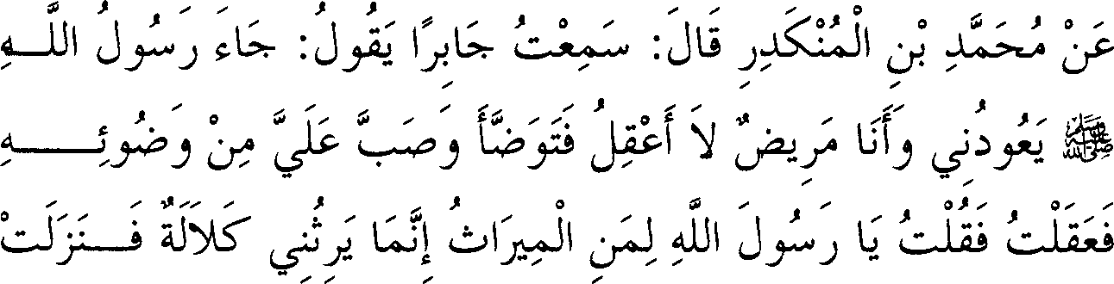

, • **J**

. 1:_;JI

* 1. *Diriwayatkan dari Muhammad bin Al Munkadir, ia berkata, "Aku mendengar Jabir berkata, 'Rasulullah SAW pernah datang menjengukku di saat aku sakit dan tak mengerti (pingsan), lalu beliau berwudhu kemudian menyiramkan kepadaku dari air wudhunya. Maka akupun kembali mengerti (sadar). 'Aku berkata, 'Wahai Rasulullah, untuk siapakah harta warisan? Sesungguhnya aku tidak memiliki ahli waris baik dari keturunan maupun dari arah alas (bapak dan self!rusnya), maka turunlah ayat tentang harta waris.*"'

**Keterangan Hadits:**

; ***yii.*** *(Rasulullah SAW pernah datang menjengukku)* dalam pembahasan tentang "pengobatan" ditambahkan oleh Imam bukhari, G,Lo

(Sambil berjalan kaki).

µ1 *(Aku tak mengerti),* maksudnya tak dapat memahami apa

yang terjadi. Sengaja obyek di sini tidak disebutkan untuk menggambar­ kan dahsyatnya kondisi saat itu. Seakan-akan dia ingin mengatakan, "Aku tidak mengerti sesuatu" sebagaimana dia tegaskan dalam riwayat yang dinukil oleh Imam Bukhari dalam kitab *Tafsir.* Dalam riwayat beliau dalam pembahasan tentang "pengobatan" disebutkan, "Maka



beliau SAW mendapatiku dalam keadaan pingsan". Lafazh inilah yang sesuai dengan judul bab di atas.

+J,j.;l'J *(Dari air wudhunya)* ada kemungkinan yang dimaksud di

sm1 adalah beliau SAW menyiramkan kepadaku sebagian dari air wudhunya, atau air yang tersisa di tempat wudhunya. Makna sebenamya di sini adalah pengertian pertama, sebab telah disebutkan oleh Imam Bukhari dalam kitab *Al J'thisham,* "Kemudian beliau menumpahkan air di tempat wudhunya kepadaku." Sementara dalam riwayat Abu Dawud disebutkan, "Maka beliau berwudhu lalu menyiramkannya kepadaku."

1 1 *(Untuk siapakah harta warisan?)* maksudnya warisanku. Hal ini diperkuat oleh riwayat yang terdapat dalam kitab *Al J'thisham,*

bahwa beliau berkata, "Apa yang hams aku lakukan terhadap hartaku?" Yang dimaksud dengan ayat tentang pembagian harta warisan di sini adalah firman Allah SWT, *"Mereka memintafatwa kepadamu tentang seseorang yang mati tidak meninggalkan ayah (dan seterusnya ke atas) maupun anak dan seterusnya ke bawah."* (Qs. An-Nisaa'(4): 176) sebagaimana akan dijelaskan dalam kitab *Tafsir.*

**45. Mandi dan Wudhu Di *Mikhdhab, Qadah,* Kayo**

**dan Batu**

,,. ,,,,. ,,,. ,. ., ,,,. ,, .,., ,.,,. ,,,. ,, ,. *.,:;.*

i Jl J'.lll } 0lS"' ;; iw 0 1 *.,;;.J* Ju ,

,, ,,,. ,,,, ,,,. ,,.

,,. -,. ,, ***t/1*** *,* , *I'* .-. ., .,

,***.,;r-*** Ll***..*** ►..,i,....,,; oJ ,, **u**•.**,**_**,** . . ,,. . .J, .ll J...,/J ***'-t*;*i''*u \ ,.°*..*.*T*.i** ',?**J**.,..

,, ,,,. ***J,*** -**, *oJ. I>***- **J ., o** , ,,,. *,* , ***t/1,*** ., • ***t*** •

JU r < 8:. r-¥ i I w,p .k_' 01 ;_ ',;,;:_ \

,,.,,,. ., .,

.o.)\.ijJ t:!

*, ,*

195. *Diriwayatkan dari Anas, ia berkata,* ***"Waktu shalat telah*** *masuk, maka berdirilah seseorang yang rumahnya* ***dekat, lalu ia*** *pergi menuju keluarganya sementara orang-orang tetap di tempat-*

*nya masing-masing. Lalu didatangkan kepada Rasulullah SAW sebuah mikhdhab terbuat dari batu yang berisi air. Ternyata mikhdhab cukup kecil bagi Rasulullah SAW untuk membuka telapak tangannya di dalamnya. Maka orang-orang pun berwudhu semuanya." Kami bertanya, "Berapakahjumlah kamu saat itu?" Anas menjawab, ''Delapan puluh orang lebih."*

**Keterangan Hadits:**

(Mandi dan wudhu di *mikhdhab),* maksudnya adalahjenis bejana yang biasa dipakai untuk mencuci pakaian atau selainnya baik yang terbuat dari batu maupun kayu. Terkadang lafazh *mikhdhab* dipergunakan sebagai nama bagi bejana baik yang besar maupun kecil. Adapun *Qadah* umumnya terbuat dari kayu dengan model agak mengecil di bagian atasnya (mirip tempayan). Adapun disambungkannya kata kayu dan batu setelah kata *mikhdhab* dan *qadah* bukan sekedar untuk menyambung kata yang umum setelah kata yang khusus, bahkan hal ini untuk menjelaskan bahwa antara *mikhdhab* dan *Qadah* terdapat kesamaan dari satu segi dan kekhususan dari segi yang lain.

i I *,:;., (Waktu shalat telah masuk),* maksudnya shalat ashar. Perkataan beliau, f ! (menuju keluarganya) untuk mengambil air

wudhu. Sedangkan Perkataan beliau, rJi J (dan orang-orang tetap pada

tempatnya masing-masing), maksudnya tetap berada di hadapan Rasulullah SAW.

*:*. -.,,;:. , (Temyata *mikhdhab* cukup kecil), yakni bejana

tersebut tidak muat jika Rasulullah SAW membuka telapak tangan di dalamnya. Dalam riwayat Al Isma'ili disebutkan, "Maka beliau SAW tidak mampu untuk membuka telapak tangannya dikarenakan *mikhdhab* (bejana) yang cukup kecil." Keterangan ini memberi indikasi atas apa yang telah kami sebutkan terdahulu, yaitu bahwasanya kata *mikhdhab* dipergunakan pula untuk nama bejana yang berukuran kecil. Pembahasan mengenai hadits ini telah dibahas pada bab mencari air wudhu. Sedangkan pembahasannya yang masih tersisa akan diterangkan pada penjelasan tentang tanda-tanda kenabian, *insya Allah Ta 'ala.*

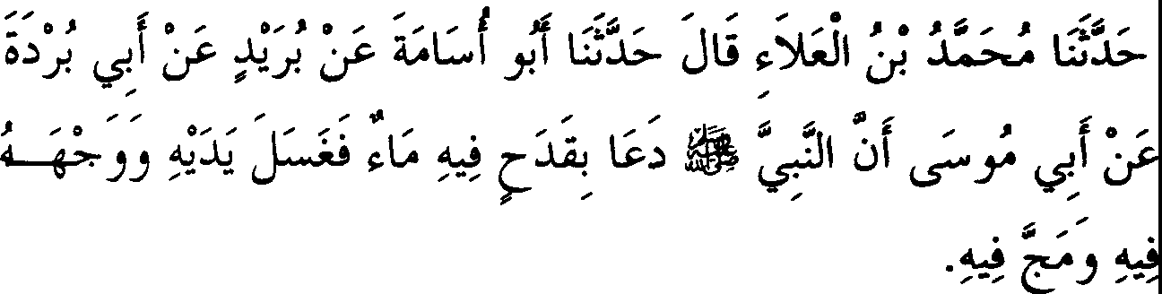

l96. *Diriwayatkan dari Abu Musa bahwasanya Nabi SAW minta dibawakan satu qadah (bejana mirip tempayan) yang berisi air, lalu beliau membasuh kedua tangannya dan mukanya di qadah tersebut serta menyemprotkan air di mulutnya ke dalam tempat tersebut."*

Materi (matan) hadits ini sebagiannya telah disebutkan pada bab mempergunakan sisa air wudhu manusia, dan akan disebutkan secara lengkap dalam pembahasan tentang *Al Maghazi* (peperangan). Adapun maksud disebutkannya hadits tersebut di tempat ini adalah untuk menyebutkan *qadah,* dan hal itu telah kami sebutkan.

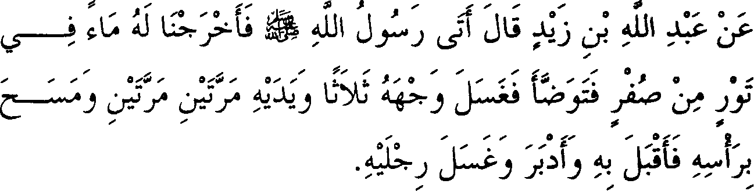

1. *Diriwayatkan dari Abdullah bin Zaid, ia berkata, "Rasulullah SAW datang, maka kami mengeluarkan untuknya air dalam taur (bejana kecil) yang terbuat dari kuningan. Lalu beliau berwudhu; membasuh mukanya tiga kali, kedua tangannya dua kali-dua kali serta menyapu kepalanya. Beliau mengarahkannya ke depan dan ke belakang, kemudian mencuci kedua kakinya."*

**Keterangan Hadits:**

**J** :1 , I J;., ,JI *(Rasulullah SAW datang),* dalam riwayat Al Kasymihani dan Abu Waqt disebutkan, LJ\fl (mendatangi kami).

J J' • *(Membasuh mukanya),* lafazh ini merupakan perincian

kata "berwudhu". Dalam riwayat ini sebagian lafazh tidak disebutkan, yang mana selengkapnya adalah, *"Lalu beliau berkumur-kumur dan memasukkan air ke dalam hidung, membasuh mukanya dan*

*seterusnya"* sebagaimana yang diindikasikan oleh riwayat-riwayat yang lain. Sementara sumber riwayat ini dengan riwayat-riwayat yang dimaksud adalah satu.

Pembahasan mengenai hadits ini telah disebutkan pada bab-bab sebelumnya, hanya saja di sini Abdul Aziz menambahkan dalam riwayatnya bahwa *taur* yang dimaksud terbuat dari kuningan yang baik.

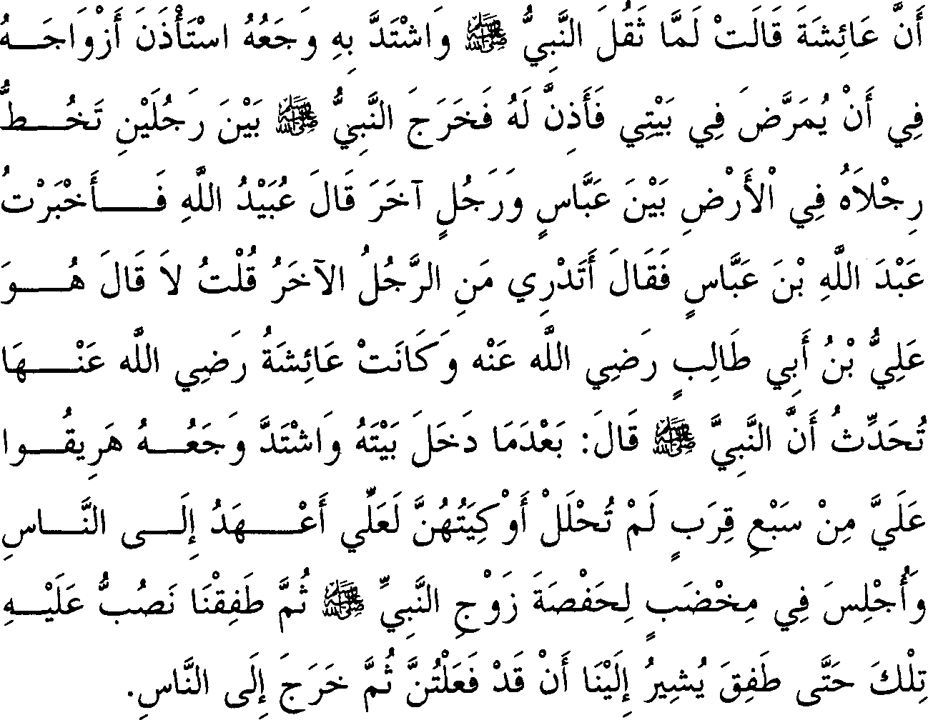

1. *Sesungguhnya Aisyah berkata, "Ketika sakit Nabi bertambah parah, beliau minta izin kepada semua istrinya untuk dirawat di rumahku, dan mereka pun mengizinkannya. Latu Rasulullah SAW keluar dipapah oleh dua orang laki-laki dan kaki beliau membuat garis di atas tanah. Beliau diapit oleh Abbas dan seorang laki-laki yang lain.* " *Ubaidillah berkata, "Aku mengabarkan ha/ itu kepada Abdullah bin Abbas, maka beliau berkata, 'Tahukah engkau siapa laki-laki yang lain itu?' Aku menjawab, "Tidak.* " *Ibnu Abbas berkata, 'Dia adalah Ali.'" Selanjutnya Aisyah menceritakan bahwa Nabi SAW setelah masuk ke dalam rumahnya dan sakitnya semakin parah, beliau bersabda, ''Siramlah aku dengan air yang masih be/um bercampur dengan sesuatu (masih murni) sebanyak tujuh timba. Mudah-mudahan aku dapat membuat perjanjian (wasiat) dengan manusia.* " *Lalu beliau didudukkan di mikhdhab (bejana) milik Hafshah (salah seorang istri beliau), kemudian kami mulai menyiramnya dengan air dari tujuh timba tersebut hingga beliau mengisyaratkan kepada kami ''sudah cukup* •: *Kemudian beliau keluar (pergi ke masjid) menemui manusia (jamaah).*

**Keterangan Hadits:**

fa ci *(Ketika semakin berat),* maksudnya sakit beliau SAW.

;' *(Sebanyak tujuh timba)* Al K.haththabi berkata, "Ada

kemungkinan beliau mencukupkan dengan tujuh timba untuk mencari berkah dari angka tujuh. Sebab bilangan ini sangat banyak kaitannya dengan perkara-perkara syariat dan asal penciptaan. Dalam riwayat

Thabrani sehubungan dengan hadits disebutkan, *J:,:.*.J\.il :; ( dari sumur yang berbeda-beda). Secara lahiriah, hal itu adalah untuk pengobatan

berdasarkan sabda beliau SAW dalam riwayat yang lain, *"Semoga aku merasa lebih ringan hingga dapat membuat perjanjian dengan manusia."* Maksudnya, memberi wasiat kepada mereka.

.,. >,;. t, *(Lalu beliau didudukkan di mikhdhab (bejana) milik Hafshah).* lbnu Khuzaimah melalui jalur Urwah dari

Aisyah menambahkan, bahwa bejana tersebut terbuat dari tembaga. Maka dari sini diperoleh bantahan terhadap mereka yang memakruhkan mandi di bejana yang terbuat dari tembaga, sebagaimana pendapat ini

diriwayatkan dari Ibnu Umar. Atha' berkata, "Sesungguhnya yang tidak disukai dari tembaga adalah baunya."

WI *(Kemudian beliau keluar (ke masjid) menemui jamaah*). Imam Bukhari dari jalur Uqail dari Zuhri menambahkan, "Lalu beliau shalat mengimami mereka kemudian berkhutbah, setelah itu beliau

keluar." Riwayat ini beliau sebutkan pada bah "Wafatnya Nabi SAW"

dalam kitab tentang *Al Maghazi.* Pembahasan selanjutnya mengenai hadits ini akan diterangkan dalam kitab tersebut. Demikian pula dengan kandungannya tentang hukum-hukum yang berkenaan dengan imam, akan dibahas pada bah "Batasan orang yang sakit menghadiri shalat jamaah," *insya Allah.*

**46. Berwudhu dari Taur**

JLJ J,Ji\; J ('J ; ;J fo; ;O ;Jo Jo;O;

*:.rPY u* c/' J.J.rS':./'

- :: *; ::;* - I\ z.:_;f

0 0

0 0 0

•

* f ;··

0 <lll ..Q

*J )"":.* , • *J* - *_r.>-* " *.J*

*i..s J.* ; ; .;

*:fie* ,,, ,,,, ,,,. ,,,. ,,,

,,,,_ **J ,,, 0,,,, .,_ J** ,,,, ,,,. ,,,. ,,,. ,,,, ,,, ,,,.,,,, ,,,. ,,,.

*J* 1:. r -

*J * o:ii i *)* -!; *:ii* ►

; **J ,,,,. 0** .... ,,,,._ ,. ,,,.

",,,, ,,,, ,,. ,,,. ,,,. ,,,, ,,,, ,,,,

" ,,,.

o µ. i? o IJ *?* ul/ -:; IJ 0.a:,

/, **0** ,,,, ,",,. ,,,. ,,,_ **J** ,,,,_ ,,,," ,,,. ,,, ,,,. ,,,. ,,,. ,,,. **0** ,,,,

I Jl :iiµ? ul/ -:; J Jfau

,,,, ,,,, ,, ,,,

., ***p?*** ,,,, ,,,,_ **J _, 0 ,,,., 0 ,,,,,,, o..- ,,,, *'II*** ,,,. ,,,, ,,,,._ **J** ,,._ .,_

., ; ,,,, ,,,. ,,,,

*;::;* - '' J. r , ·;Jw

**J.iiJ :; t** t..iJ ► 0 l_;:.i? i;;/ *i:}/*

*1* 0

.l..,i:,fi *J* . ;• *·J*

*; ;*

1. *Te/ah diriwayatkan dari Amru bin Yahya, dari bapaknya, ia berkata, "Pamanku senang memperbanyak wudhu, maka ia berkata kepada Abdullah bin Zaid, 'Beritahukan kepadaku bagaimana engkau melihat Nabi SAW berwudhu. 'Maka Abdullah bin Zaid minta dibawakan air wudhu. Beliau menuangkan air*

*kepada kedua tangannya dari bejana tersebut lalu membasuh keduanya sebanyak tiga kali, kemudian memasukkan tangannya ke dalam taur lalu berkumur-kumur dan mengeluarkan air dari hidung sebanyak tiga kali dari satu cidukan. Kemudian memasukkan tangannya dan menciduk air dengannya lalu membasuh mukanya tiga kali. Kemudian membasuh kedua lengannya hingga siku dua kali-dua kali, kemudian mengambil air dengan tangannya la/u menyapu kepalanya sambil mengarahkan ke depan dan ke belakang, kemudian membasuh kedua kakinya, setelah itu berkata, 'Seperti inilah aku melihat Nabi SAW berwudhu.*'"

**Keterangan Hadits:**

(Berwudhu dari Taur) pembahasan mengenai hadits ini telah disebutkan sebelumnya. Adapun yang dimaksud dengan *taur* adalah bejana yang serupa dengan *thist* (bejana bundar yang terbuat dari tembaga atau sejenisnya dan dipakai untuk mencuci). Adapula yang mengatakan bahwa *taur* adalah *thist.* Namun disebutkan dalam hadits yang diriwayatkan oleh Anas mengenai Mi'raj Nabi SAW, *"Lalu didatangkan sebuah thist yang terbuat dari emas, di dalamnya ada taur.* " Makna hadits ini secara lahiriah, bahwa kedua bejana ini memiliki perbedaan. Namun adapula kemungkinan keduanya sama, hanya saja *thist* lebih besar dari *taur.*

)' ';., 1 1 L.i *µ;f (Kemudian beliau memasukkan tangannya ke dalam taur lalu berkumur-kumur).* Dalam lafazh ini

terdapat kalimat yang tidak disebutkan, dan kalimat yang dimaksud disebutkan oleh Imam Muslim dalam riwayatnya.

.**04'IJ** *µj (Dari satu cidukan).* Lafazh ini berkaitan dengan perkataannya, "lalu berkumur-kumur dan mengeluarkan air dari

hidung... " Adapun maknanya adalah beliau mengumpulkan antara kedua hal itu sekaligus sebanyak tiga kali, setiap kalinya dilakukan dengan satu kali cidukan. Ada pula kemungkinan lafazh, "dari satu cidukan... " berkaitan dengan perkataannya, "tiga kali... " dan maknanya bahwa beliau mengumpulkan kedua hal itu (yakni berkumur-kumur dan mengeluarkan air dari hidung) sebanyak tiga kali dengan hanya satu kali

cidukan. Akan tetapi kemungkinan pertama sesuai dengan riwayat­ riwayat lain yang berhubungan dengan hal ini, oleh sebab itu **kemungkinan ini** lebih tepat.

*r* I *r G* ► ►IS I 0f f *::_j*

:rri

)- )- ,,,. - ? ,,,,,,. ,,,. ?

►L....:J1 Jl J2;i Ju Lpl ?J-9 ► ►

**0 ,,,. J ,,,. *0*** ,,, / _,, ,,,. ,;_ ,,,. **1',**

,,, ,,,. .,,,. ?

JI ". ... 11 ".• ,, t:;:,":: •.,, i.::.., ,,_,, • "' i Ju AJt.JLpi· .,, •. ' -­

,,,. ,,,,_ ,,,.,,,,_ **J O** ,,,. ,,,. ,,,. ,,,. ,,,.

*y if Jj>°J* ----:

,, ,,, d***;JI***

. 0::i

l.o.!:JI

1. *Diriwayatkan dari Anas bahwasanya Nabi SAW minta* ***dibawakan*** *satu bejana berisi air. Lalu dibawakan kepadanya sebuah bejana yang luas bagian atasnya, di dalamnya terdapat sedikit air. Lalu beliau memasukkan tangannya ke dalam air tersebut. Anas berkata, ''Akupun melihat air keluar dari sela-sela jari-jarinya.* " *Anas berkata, ''Akupun memperkirakan }um/ah orang yang wudhu saat itu sekitar tujuh puluh sampai delapan* ***puluh orang."***

**Keterangan Hadits:**

' *(Bejana yang luas bagian atasnya).* Al K.haththabi berkata,

"Y akni bejana yang luas bagian dalarnnya namun ukurannya pendek sehingga tidak dapat menampung air yang banyak. Hal ini lebih memberi gambaran akan kehebatan mukjizat Nabi SAW."

Aku (lbnu Hajar) katakan, "Sifat bejana yang disebutkan oleh Al K.haththabi ini sama seperti sifat *thist,* dan dari sini dapat diketahui **hubungan** disebutkannya hadits ini di bawahjudul bab seperti di atas."

**Hadits** ini diriwayatkan oleh lbnu K.huzaimah dari Ahmad bin **Abdah dari** Hammad bin Zaid. Tidak disebutkan bahwa bejana itu besar **di bagian** atasnya, namun dikatakan bahwa bejana tersebut terbuat dari **kaca. Lalu** beliau (lbnu Khuzaimah) membuat bab tersendiri bagi hadits

yang diriwayatkannya dengan judul bah "Berwudhu dari bejana **kaca",** sebagai lawan perkataan golongan tasawufyang mengatakan perbuatan seperti itu termasuk berlebih-lebihan karena bejana yang demikian cepat pecah.

Aku (lbnu Hajar) katakan, "Lafazh seperti yang dinukil oleh lbnu Khuzaimah hanya diriwayatkan dari jalur Ahmad bin Abdah, sementara para perawi yang lain dari Hammad bin Zaid menyalahi beliau. Mereka mengatakan, *'bejana yang bagian atasnya* '. Sebagian dari mereka mengatakan, *'Luas bagian mulutnya."'* Lafazh terakhir ini adalah riwayat Al Isma'ili dari Abdullah bin Najiyah dari Muhammad bin Musa dan Ishaq bin Abu Isra'il dan Ahmad bin Abdah yang mana semuanya meriwayatkan dari Hammad bin Zaid. Seakan-akan **Al Isma'ili** menyebutkan riwayat menurut versi Muhammad bin Musa.

Kemudian sejumlah ahli ilmu menegaskan bahwa Ahmad bin Abdah mengalami kesalahan dalam menulis hadits tersebut. Pandangan para ulama ini diperkuat oleh keterangan bahwa Ahmad bin Abdah berkata dalam riwayatnya, *'Aku kira .*.. ' Hal ini menunjukkan bahwa lafazh tersebut belum diyakini secara pasti. Namun apabila lafazh beliau ini akurat, tidaklah bertentangan dengan lafazh yang dinukil oleh mayoritas perawi hadits itu dari Hammad bin Zaid. Sebab, bisa saja mayoritas perawi menyebutkan model bejana sementara beliau me­ nyebutkan jenisnya. Dalam musnad Imam Ahmad disebutkan bahwa raja Al Muqauqis pemah menghadiahkan kepada Nabi SAW sebuah bejana

kaca, akan tetapi jalur periwayatan hadits ini masih diperbincang-kan."

.

*,* ,

*..::.J ) (Akupun memperkirakan).* Telah disebutkan dari riwayat

Humaid bahwa jumlah mereka saat itu delapan puluh orang lebih, sementara di sini dia mengatakan antara tujuh puluh sampai delapan puluh. Untuk mengompromikan antara kedua riwayat itu dikatakan, "Sesungguhnya Anas tidak mengetahui secara pasti jumlah orang-orang yang wudhu saat itu, bahkan dia memastikan jumlah mereka lebih dari tujuh puluh orang. Kemudian beliau agak ragu apakah lebihnya itu mencapai delapan puluh atau malah lebih banyak lagi, dari sini terkadang dia mengatakan dengan tegas bahwa jumlah mereka lebih dari delapan puluh orang karena dugaannya yang kuat mengenai jumlah itu."

Imam Syafi'i menggunakan hadits ini sebagai dalil untuk mem­ bantah ahli ra'yu (rasionalis) yang mengatakan bahwa wudhu ditentukan

dengan ukuran atau kadar air tertentu. Penetapan dalil oleh imam Syafi'i dari hadits itu adalah; para sahabat menciduk air dari bejana tersebut tanpa mengukumya lebih dahulu, sebab air yang keluar itu tentu belum mereka ketahui ukurannya, sehingga hal ini menunjukkan tidak adanya penetapan ukuran. Dari sini dapat dipahami mengapa Imam Bukhari menyebutkan setelah hadits ini, bab dengan judul "Berwudhu dengan satu mud". Mud adalah bejana yang dapat menampung 1 1/3 rithl lrak, demikian yang dikatakan oleh mayoritas ulama. Namun sebagian ulama madzhab Hanafi mengatakan bahwa satu mud mampu menampang dua rithl. (1 rithl = 12 uqiyah / 2564 gram, kamus *Al Munjid)*

**47. Berwudhu dengan Satu *Mud***



1. *Diriwayatkan dari Jbnu Jahr, ia berkata, ''Aku mendengar Anas berkata, 'Nabi SAW pernah mencuci -atau mandi- dengan air sebanyak satu sha' hingga lima mud, dan beliau berwudhu dengan satu mud."'*

**Keterangan Hadits:**

I (lbnu Jahr). Barangsiapa yang mengatakan lbnu Jubair, mak-a ia telah mengalami kekeliruan, sebab lbnu Jubair (yaitu Sa'id) tidak

disebutkan riwayatnya dari Anas dalam kitab *Shahih Bukhari.* Adapun yang dimaksud dengan lbnu Jahr di sini adalah Abdullah bin Abdullah bin Jahr bin Atiq Al Anshari. Diriwayatkan oleh Al Isma'ili dari jalur periwayatan Abu Nu'aim (guru Imam Bukhari), ia berkata, "Telah menceritakan kepada kami Mis'ar, telah menceritakan kepadaku seorang

**226 - FATHUL BAARI**

l

syaikh dari kalangan Anshar yang biasa dipanggil Ibnu Jahr. Dengan demikian dalam riwayat hadits ini terdapat dua orang ulama Kufah, yaitu Abu Nu'aim dan gurunya serta dua orang ulama Bashrah, yaitu Anas dan yang meriwayatkan darinya.

*J--l,i (Mencuci),* maksudnya mencuci badannya. Adapun lafazh yang menunjukkan keraguan dalam hadits ini mungkin bersumber dari Imam Bukhari dan bisa juga bersumber dari Abu Nu'aim saat beliau

menceritakan hadits ini kepada Imam Bukhari. Hadits ini telah diri­ wayatkan oleh Al Isma'ili melalui jalur Abu Nu'aim, dimana disebutkan dengan lafazh, *"beliau mandi .*.. " tanpa ragu.

*(Sebanyak satu sha* ') Sha' adalah suatu wadah yang mampu

menampung 5 1/3 rithl ukuran Baghdad. Menurut sebagian ulama madzhab Hanafi, ia dapat menampung 8 rithl.

1 1-•----·o.-.;.;.. ! *(Hingga lima mud)* yakni kadang beliau

mencukupkan dengan 1 sha' (4 mud) dan kadang pula melebihkan hingga

5 mud. Seakan-akan Anas tidak pemah melihat Nabi SAW memakai air lebih banyak dari itu, sehingga di sini beliau menjadikan 5 mud sebagai batasan air terbanyak yang pemah dipakai oleh Nabi **SAW.** Sementara telah diriwayatkan oleh Imam Muslim dari hadits Aisyah RA bahwa dia pemah mandi bersama Nabi SAW dari satu bejana yang berisi air sebanyak *Al Faraq.* Lalu ibnu Uyainah dan Imam Syafi'i serta lainnya berkata bahwa *Al Faraq* sama dengan 3 sha'. Diriwayatkan pula oleh Imam Muslim dari Aisyah bahwa beliau pemah mandi bersama Nabi SAW dari bejana yang menampung air sebanyak 3 mud. Riwayat-riwayat ini memberi keterangan adanya perbedaan ukuran air yang dipakai berwudhu sesuai kebutuhan.

Dalam hadits Aisyah terdapat pula bantahan bagi mereka yang menetapkan kadar air untuk wudhu dan mandi dalam hadits bab ini, seperti pendapat Ibnu Sya'ban dari madzhab Maliki. Demikian pula ulama-ulama madzhab Hanafi yang berpendapat seperti itu, meski mereka tidak sependapat dengan lbnu Sya'ban dalam menetapkan isi sha' dan mud. Adapun jumhur (mayoritas) ulama memahami bahwajumlah kadar air yang tersebut pada hadits ini hanyalah sebagai sesuatu yang disukai, sebab kebanyakan riwayat yang menyebutkan kadar air wudhu Nabi SAW sama dengan jumlah di atas. Dalam riwayat imam Muslim

dari Safi.nab disebutkan kadar yang sama seperti hadits Anas. Dalam riwayat Ahmad dan Abu Dawud dengan silsilah periwayatan yang shahih dari Jabir, juga menyebutkan kadar yang sama. Sehubungan dengan pembahasan ini telah diriwayatkan pula dari Aisyah, Ummu Salamah, Ibnu Abbas, Ibnu Umar dan selain mereka.

Namun perlu diingat, kadar seperti itu hanya disukai bila tidak ada faktor yang mengharuskan untuk dilebihkan. Masalah inilah yang diisyaratkan oleh Imam Bukhari di awal kitab wudhu dengan perkata­ annya, "Para ahli ilmu tidak menyukai berlebihan dalam wudhu melebihi perbuatan nabi SAW."

**48. Mengusap Bagian Atas Sepasang Sepatu**

J- lj

|  |  |  |  |  |
| --- | --- | --- | --- | --- |
| ,,,,. | **:/j O** | ,,, | ,,,,,. | -- ,,,. |
| 0\J \  ,,,, |  |  |  | \  ,,, |
| ***i}*** | ,,,,. | ,,, | ,,,, ,,, ,,, | ,,, |
| 1." \ |  | \ | :JW |  |

;;,,,, ,,,

J (/i *_}.*

,,,, *ti-* ,,,, ,,,,

,,,, ,,,, ***;fl***

*J. *

JL,



,,,. ,,, ,,,. ,,,,,,._ .,,. ***J.*** ,,,, ,,, ,,,, ,,, ,,,. ,,,. ,,,, ,,,,

JW I 0i o;,;.:.i W:. t,ii 0i -!•;a.. \1

y.i ;,;.:.i

*}*

**.o \**

1. *Diriwayatkan dari Sa'ad bin Abi Waqqas dari Nabi SAW, bahwasanya beliau menyapu bagian atas sepasang sepatunya dan Abdullah bin Umar bertanya tentang ha! itu kepada Umar, maka Umar menjawab, "Benar. Apabila Sa 'ad menceritakan kepadamu sesuatu yang berasal dari Nabi SAW, maka jangan tanya mengenai ha! itu kepada orang lain.* " *Musa bin Uqbah berkata, "Telah menceritakan kepadaku Abu An-Nadhr bahwasanya Abu Salamah mengabarkan kepadanya, sesungguhnya Sa 'ad menceritakan*

*kepadanya... maka Umar berkata kepada Abdullah perkataan seperti di atas."*

**Keterangan Hadits:**

(Mengusap bagian atas sepasang sepatu) Telah dinukil oleh Ibnu Mundzir dari Ibnu Mubarak, ia berkata, "Tidak ada perselisihan di antara sahabat Nabi SAW mengenai mengusap sepasang sepatu. Sebab setiap individu di antara meraka yang diriwayatkan darinya keterangan yang mengingkari hal itu, telah diriwayatkan pula dari mereka keterangan lain yang menyatakan sebaliknya." lbnu Abdul Barr berkata, "Aku tidak mengetahui adanya riwayat dari seorang pun di kalangan salaf yang mengingkari perbuatan ini kecuali apa yang dinukil dari Imam Malik, sementara riwayat-riwayat yang *shahih* dari beliau menyatakan sebalik­ nya." Demikian pula Imam Syafi'i telah mengisyaratkan dalam kitabnya *Al Umm* tentang pengingkaran terhadap perkataan penganut madzhab Maliki.

Sementara ada dua pendapat yang dikenal dalam madzhab mereka saat ini mengenai mengusap sepatu; **Pertama,** membolehkan secara mutlak (tanpa batasan). **Kedua,** boleh bagi musafir dan tidak boleh bagi orang yang mukim (tidak bepergian). Pendapat kedua ini merupakan indikasi pemyataan dalam kitab *Al Mudawwanah,* dan pendapat yang dipegang teguh oleh Ibnu Hajib. Adapun pendapat pertama dishahihkan oleh Al Baji, dimana beliau menukilnya dari Ibnu Wahab. Demikian pula diriwayatkan dari Ibnu Nafi' dalam kitab *Al Mabsuthah.* Sesungguhnya Imam Malik tidak mengambil sikap dalam hal ini bagi diri pribadinya secara khusus, meski beliau memfatwakan kebolehannya. Sikap Imam Malik ini sama seperti riwayat *shahih* yang dinukil dari Abu Ayyub (salah seorang sahabat Nabi).

Ibnu Mundzir berkata, "Para ulama berbeda pendapat dalam menentukan manakah kedua perbuatan itu yang lebih utama, apakah menyapu bagian atas kedua sepatu atau melepaskan keduanya lalu membasuh kedua kaki." Dia berkata pula, "Pendapat yang aku pilih bahwa menyapu di atas sepatu lebih utama, karena ada sebagian ahli bid'ah yang memandang perkara ini secara miring, seperti golongan Khawarij dan Syi'ah Rafidhah." Ibnu Mundzir menambahkan, "Meng­ hidupkan Sunnah yang dilecehkan oleh orang-orang yang menyimpang

lebih utama daripada meninggalkannya." Demikian nukilan dari lbnu Mundzir.

Muhyiddin berkata, "Sejumlah ulama madzhab kami telah menegaskan bahwa membasuh kaki lebih utama dengan syarat orang itu tidak meninggalkan menyapu bagian atas sepatu karena didorong kebencian terhadap Sunnah, sebagaimana pandangan mereka ketika mengutamakan meringkas shalat (qashar) daripada melakukannya secara lengkap (tanpa qashar). Sementara itu sejumlah ahli hadits telah menegaskan bahwa perbuatan menyapu di atas sepatu dinukil melalui jalur *mutawatir.* Sebagian mereka mengumpulkan para perawi hadits tersebut hingga melebihi jumlah delapan puluh orang, di antaranya sepuluh orang yang dijamin masuk surga." Dalam riwayat Ibnu Abi Syaibah dan lainnya dari Al Hasan Al Bashri disebutkan, "Telah menceritakan kepadaku tujuh puluh orang sahabat tentang menyapu di atas kedua sepatu."

Seakan-akan Imam Bukhari sengaja mengutip hadits ini dari jalur Asbagh dikarenakan pemyataan Al Asbagh, "Menyapu di atas kedua sepatu, sebagaimana diriwayatkan dari Nabi SAW dan para pemuka sahabat baik dalam keadaan mukim (tidak bepergian), jauh lebih akurat bagi kami serta lebih kuat daripada harus mengikuti pendapat Imam Malik yang menyelisihi hal itu."

Ill Ill ,.,,,, '

,+,lll 1JiJ *(Dan bahwasanya Abdullah)* lafazh ini dikaitkan dengan

perkataan sebelumnya, yaitu "Dari Abdullah bin Umar... " Dengan demikian, silsilah periwayatannya bersambung sampai kepada Nabi SAW apabila kita mengatakan Abu Salamah mendengar hal itu dari Abdullah bin Umar. Jika tidak demikian, berarti Abu Salamah tidak menyaksikan langsung kejadian ini. Sementara telah diriwayatkan dari jalur periwayatan yang lain, dari Abu An-Nadhr, dari Abu Salamah dari Ibnu Umar, ia berkata, "Aku pemah melihat Sa'ad bin Abi Waqqas menyapu di atas kedua sepatunya di Irak pada saat berwudhu, maka aku pun mengingkari perbuatannya itu. Ketika kami berkumpul di hadapan Umar, Sa'ad berkata kepadaku, 'Tanyalah bapakmu.' Lalu Ibnu Umar menyebutkan kisah selanjutnya." Diriwayatkan pula oleh Ibnu Khuzaimah dari jalur Ayyub dari Nati' dari lbnu Umar riwayat seperti ini yang disebutkan bahwa Umar berkata, "Kami dahulu bersama Nabi biasa menyapu bagian atas kedua sepatu, dan kami menganggap perbuatan itu **tidak mengapa."**

; Jl:.JSu *(Maka jangan tanya mengenai ha/ itu kepada orang lain).* Hal ini karena kepercayaan yang demikian tinggi terhadap apa yang diriwayatkan Sa'ad. Dalam pernyataan ini terdapat dalil bahwa sifat-sifat yang menjadi faktor pendukung kebenaran suatu riwayat apabila

berkumpul dan menyertai *khabar ahad* (hadits yang diriwayatkan oleh satu orang), maka sifat-sifat tersebut dapat menggantikan fungsi keberadaan periwayat-periwayat lain. Bahkan menurut sebagian ulama, hal tersebut dapat menghasilkan ilmu (keyakinan), namun menurut yang lainnya tidaklah demikian. Demikian pula perkataan Umar mengindi­ kasikan bahwa beliau menerima *khabar ahad.* Adapun keterangan yang menyatakan bahwa beliau *tawaqquf* (tidak menentukan sikap apakah menerima atau menolak) terhadap *khabar ahad* hanya apabila terjadi hal­ hal tertentu yang mengundang keraguan, dan ini hanya terjadi pada sebagian keadaan.

Lalu riwayat ini dijadikan dalil pula oleh sebagian orang yang berpendapat adanya perbedaan tingkatan *'adalah* (komitmen agama seseorang dalam tinjauan ilmu periwayatan -Penerj). Serta merupakan dalil dibolehkannya menguatkan salah satu riwayat dari dua riwayat yang saling kontradiksi. Perbedaan mengenai *'adalah* dapat dilihat dalam masalah periwayatan dan persaksian.

Hadits di atas menerangkan juga penghormatan yang besar dari Umar bin Khaththab kepada Sa'ad. Di samping itu, hadits ini mengindi­ kasikan bahwa seorang sahabat yang lama bersama Nabi SAW bisa saja tidak mengetahui perkara-perkara yang lumrah dalam syariat, sementara sahabat lainnya mengetahui. Sebab, lbnu Umar mengingkari perkara mengusap bagian atas kedua kaki padahal beliau tergolong sahabat senior dan banyak meriwayatkan hadits dari Nabi SAW.

Kisah Ibnu Umar ini disebutkan oleh Imam Malik dalam kitab *Al Muwaththa'* dari nafi' dan Abdullah bin Dinar, bahwa keduanya memberitahukan kepadanya, "Sesungguhnya lbnu Umar datang ke Kufah menemui Sa'ad yang saat itu sebagai pemimpin di Kufah. Ibnu Umar melihat Sa'ad menyapu di atas kedua sepatu dan ia pun mengingkari perbuatan Sa'ad. Maka Sa'ad berkata kepadanya, 'Tanyakan kepada bapakmu.' Lalu disebutkan seperti di atas." Namun ada kemungkinan bahwa yang diingkari oleh Ibnu Umar hanyalah perkara menyapu sepatu pada saat mukim (berdomisili) dan bukan ketika dalam keadaan safar (bepergian), berdasarkan makna lahiriah kisah ini.

*) :J. J..* J J *(Musa bin Uqbah berkata)* riwayat tanpa silsilah periwayatan ini disebutkan oleh Al Isma'ili dan selainnya dengan jalur periwayatan yang lengkap.

Ll I I *(Sesungguhnya Sa'ad menceritakan kepadanya),* yakni

menceritakan kepada Abu salamah. Adapun yang menjadi sumber cerita di sini tidak dijelaskan. Namun hal itu dapat diketahui dari riwayat yang dinukil melalui jalur periwayatan yang lengkap, dimana dikatakan, "Bahwasanya Rasulullah SAW menyapu di atas kedua sepatu."

; *(Seperti di atas).* Dari keterangan di atas nampak bahwa

perkataan Ibnu Umar dalam riwayat tanpa jalur periwayatan ini semakna dengan lafazh riwayat yang disebutkan oleh Imam Bukhari beserta silsilah periwayatannya, meskipun tidak sama dari segi lafazhnya. Lalu riwayat itu telah disebutkan pula silsilah periwayatannya oleh Al Isma'ili dari jalur yang lain dari Musa bin Uqbah, "Umar berkata kepada Abdullah -yakni anaknya dengan nada mencelanya- apabila Sa'ad menceritakan kepadamu sesuatu dari Nabi SAW, maka janganlah engkau mencari sesuatu lagi setelah cerita itu."

***0,*** ,,,. ,,,. **0 ,,,,. 0** ,,,. ,,,

J ·- C\ - o" ' o" ' o *:l.* ·-

.i_JJ\ 11 .i....ii ·- 11 -

,,..

,, ***..,,1 J V*** • • ,,,. ... ,,,. *V*

,,,.

u,,,•,

*.J..T 4.J*

--.

--- .

,--. oJ bL

- o,, ' 11 ;J. u ,,,w, ,, *r_*,,*.*,,*r*_

,,,. ,,,._ ,, ,,. ,,,. ., **J O** .... ,,,,. ., ,,,,_

,, ,,,,

**;;f O** ,,,. ,,,. ,,,.,,,._ ,,,. ,,,,. ,,,.

p *t)*

. I J *i;._*

1. *Diriwayatkan dari Urwah bin Al Mughirah dari bapaknya Al Mughirah bin Syu'bah dari Rasulullah SAW bahwasanya beliau keluar untuk buang hajat, maka Al Mughirah mengikutinya sambil membawakan bejana berisi air. la menuangkan kepada beliau SAW setelah selesai buang hajat, lalu beliau SAW berwudhu dan menyapu bagian atas sepatunya."*

**Keterangan Hadits:**

**4 t** *(Beliau keluar untuk buang hajat).* Pada bah berikut diterangkan bahwa peristiwa itu terjadi pada saat safar. Dalam kitab *'Al Maghazi'* diterangkan bahwa peristiwa itu terjadi pada perang Tabuk, meski para perawinya masih meragukan keakuratannya. Se-mentara dalam riwayat Imam Malik, Ahmad dan Abu Dawud dari jalur Abbad bin Ziyad dari Urwah bin Al Mughirah disebutkan dengan tegas bahwa peristiwa itu terjadi pada perang Tabuk, dan itu terjadi menjelang shalat fajar (shalat shubuh).

, ; *(Dia Mengikutinya)* dalam riwayat Imam Bukhari melalui

jalur Masruq dari Al Mughirah pada pembahasan tentang "Jihad" diterangkan, bahwa sesungguhnya Nabi SAW yang memerintahkan Al Mughirah agar mengikutinya dengan membawa bejana. Dalam riwayat itu ditambahkan pula, "Maka, beliau SAW berjalan hingga tidak kelihatan olehku. Lalu beliau SAW membuang hajatnya, kemudian beliau SAW kembali dan berwudhu." Sementara dalam riwayat Imam Ahmad dari jalur periwayat-an lain dari Al Mughirah disebutkan, bahwa air yang dipakai berwudhu oleh Nabi SAW diambil oleh Al Mughirah dari seorang wanita badui, dimana wanita itu menuangkan air untuk Al Mughirah dari satu bejana yang terbuat dari kulit bangkai. Nabi SAW berkata kepada Al Mughirah, "Tanyalah wanita itu, apabila ia telah menyamaknya maka air itu dapat mensucikan." Lalu disebutkan bahwa wanita itu berkata, "Deini Allah, sungguh aku telah menyamaknya."

**l..,j,** *(Lalu beliau SAW berwudhu)* Dalam pembahasan tentang "Jihad" ditambahkan, i:!, '•, J *(Dan saat itu beliau memakai jubah*

*buatan Syam*). Sementara dalam riwayat Abu Dawud disebutkan, **J.J,i J J** *(Maka beliau membasuh mukanya dan kedua tangannya).* Dari riwayat-riwayat ini menjadi jelas bahwa yang dimaksud dengan per­ kataan dalam hadits, "Lalu beliau SAW berwudhu... " adalah wudhu sebagaimana yang telah diketahui, bukan hanya sekedar membasuh kaki.

Imam Al Qurthubi berdalil dengan hadits ini tentang bolehnya berwudhu dengan membasuh anggota yang fardhu saja tanpa me­ nyertakan apa yang menjadi sunah wudhu. Khususnya pada saat jarang air, seperti sedang safar. Selanjutnya Al Qurthubi mengatakan, "Namun

ada kemungkinan Nabi SAW mengerjakan pula sunah-sunah wudhu, tetapi tidak diterangkan oleh Al Mughirah." Latu dia menegaskan, "Namun melihat lahiriah hadits, beliau SAW tidak melakukannya."

Aku (Ibnu Hajar) katakan, "Bahkan beliau SAW telah melakukan­ nya dan hal itu telah disebutkan oleh Al Mughirah." Dalam riwayat Imam Ahmad dari jalur Ibad bin Ziyad (seperti tersebut) dikatakan, "Beliau SAW membasuh kedua tangannya." Menurut riwayat Imam Ahmad dari jalur lain yang lebih kuat disebutkan, "Beliau SAW membasuh kedua tangannya dengan sebaik-baiknya." Lalu dia menambahkan, "Aku ragu apakah ia (Al Mughirah) mengatakan Nabi SAW menggosok kedua tangannya dengan tanah ataukah tidak."

Demikian pula telah diriwayatkan oleh Imam Bukhari dalam pembahasan tentang "Jihad", "Beliau SAW berkumur-kumur dan memasukkan air ke hidung dan membasuh mukanya." Kemudian ditambahkan oleh Imam Ahmad, "Sebanyak tiga kali, lalu beliau berusaha untuk mengeluarkan lengannya dari pergelangan bajunya. Namun temyata pergelangan baju tersebut cukup sempit, akhimya beliau mengeluarkan keduanya dari bawah jubahnya." Sementara dalam riwayat imam Muslim melalui jalur lain disebutkan, "lalu beliau menyelimpang­ kan jubah di atas kedua pundaknya." Dalam riwayat Imam Ahmad di­ sebutkan, "Lalu beliau membasuh tangan kanannya sebanyak tiga kali dan tangan kirinya sebanyak tiga kali-pula."

Kemudian dalam riwayat Imam Bukhari dikatakan, "Beliau mengusap kepalanya." Dalam riwayat Imam Muslim, "Beliau mengusap ubun-ubunnya serta sorbannya dan kedua sepatunya." Selanjutnya nanti akan dijelaskan mengenai sabdanya, *"Sesungguhnya aku memasukkan keduanya dalam keadaan suci."*

Hadits Al Mughirah seperti tersebut dalam bab ini diriwayatkan pula oleh Al Bazzar, seraya mengatakan bahwa dia telah meriwayatkan­ nya dari sekitar tujuh puluh orang. Aku telah meringkas jalur-jalur periwayat-an yang *shahih* dari hadits ini pada pembahasan di atas.

**Pelaiaran yang dapat diambil**

1. Mencari tempat yang jauh saat buang hajat dan mengambil posisi yang tidak terlihat oleh manusia.
2. Disukainya untuk senantiasa berada dalam keadaan suci ber­ dasarkan perintah beliau SAW kepada Al Mughirah agar mengikutinya dengan membawa bejana berisi air, padahal air itu tidak beliau pergunakan untuk istinja' namun hanya dipergunakan untuk berwudhu saat kembali dari buang hajat.
3. Boleh minta bantuan kepada orang lain saat berwudhu, seperti dijelaskan pada bab terdahulu.
4. Mencuci tangan yang bersentuhan dengan kotoran saat istinja' (cebok) menggunakan batu.
5. Kotoran itu tidak dianggap hilang tanpa dicuci dengan air, dan menggunakan debu atau tanah untuk menghilangkan bau yang tidak enak.

Dari hadits ini dapat ditarik kesimpulan hukum, bahwa kotoran yang telah menyebar melebihi kebiasaan maka harus dihilangkan dengan air. Dalam hadits itu terdapat pula keterangan bolehnya menggunakan kulit bangkai yang telah disamak, dan boleh memakai pakaian orang kafir sampai diketahui secara pasti bahwa pakaian tersebut mengandung najis. Hal ini karena Nabi SAW pernah memakai pakaian buatan orang Romawi tanpa mengecek terlebih dahulu.

Hadits ini dijadikan pula sebagai dalil oleh Imam Qurthubi untuk menyatakan bahwa bulu binatang tidak lantas menjadi najis setelah binatang itu mati, sebab jubah yang dikenakan Nabi SAW saat itu adalah buatan Syam. Sementara negeri Syam saat itu masih tergolong negeri kafir, dimana makanan penduduknya umumnya adalah bangkai.

Kemudian hadits ini menjadi bantahan bagi mereka yang mengata­ kan, bahwa hukum bolehnya menyapu di atas kedua sepatu telah dihapus oleh ayat tentang wudhu yang tersebut dalam surah Al Maa'idah, karena ayat ini turun pada saat perang Al Marisi'. Sementara kisah di atas terjadi pada saat perang Tabuk, dan telah disepakati bahwa perang Tabuk terjadi setelah perang Al Marisi'. Hadits Jarir Al Bajli yang semakna dengan ini akan disebutkan pada pembahasan tentang "Shalat", *insya Allah.*

Faidah lain dari hadits ini adalah; bersungguh-sungguh dan cekatan dalam melakukan safar (berpergian), boleh memakai pakaian yang tidak terlalu longgar saat safar karena hal itu lebih memudahkan perjalanan, senantiasa melakukan sunah-sunah wudhu meskipun dalam perjalanan, diterimanya *khabar ahad* meskipun berasal dari seorang wanita, baik

dalam perkara yang lumrah dan umum maupun pada perkara-peraka selain itu. Hal ini berdasarkan perbuatan nabi SAW yang menerima berita dari seorang wanita badui seperti disebutkan. Hadits ini menerangkan pula, bahwa membasuh sebagian besar pada salah satu anggota wudhu yang fardhu tidak dianggap mencukupi, sebab beliau SAW mengeluarkan tangannya dari bawah jubah dan tidak mencukupkan sekedar menyapu **pada** bagian yang tidak sempat dibasuh. Selain itu, hadits ini bisa saja dijadikan dalil oleh mereka yang berpendapat "wajib" menyapu kepala secara keseluruhan, dimana Nabi SAW menyempurnakan dengan mengusap sorbannya dan tidak cukup hanya sekedar mengusap apa yang tersisa dari kedua lengannya.

) (Sc ; i ;lif 0f I ¢f *J.* J *J. fo* ::f

... ,,, ,,, ,,, .,,,.

J .,,.,,, .,,,._ **J** ,,,, *SJ* O ,,,,

. *y-* Y?

0liiJ \:0;,;; lfJ I

*/*

* 1. *Diriwayatkan dari Ja Jar bin Amru bin Umayyah Adh­ Dhamri, bahwa bapaknya mengabarkan kepadanya sesungguhnya ia me/ihat Nabi SAW menyapu di atas kedua sepatunya. "Hadits ini diriwayatkan pula oleh Harb bin Syaddad dan Aban dari Yahya.*

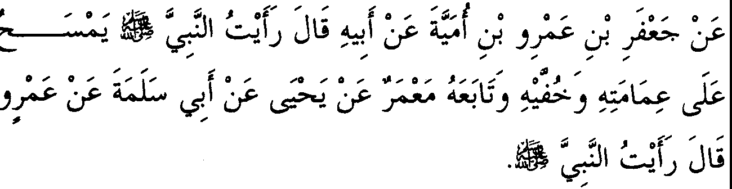

* 1. *Diriwayatkan dari Ja'far bin Amru dari bapaknya, ia berkata, "Aku pernah melihat Nabi SAW mengusap di atas surbannya dan kedua sepatunya.* " *Hadits ini diriwayatkan pula melalui jalur*

*Ma 'mar dari Yahya dari Abu Salamah dari Amru. Ia berkata, "Aku melihat nabi* "

**Keterangan Hadits:**

**J *Js,*** *(Di atas sorbannya dan kedua sepatunya)* demikian yang diriwayatkan oleh Al Auza'i yang merupakan lafazh yang masyhur darinya. Lalu sebagian perawi yang menerima hadits ini dari Al Auza'i tidak menyebutkan Ja'far dalam jalur periwayatannya. Ini merupakan suatu kesalahan seperti yang dikatakan oleh Abu Hatim Ar-Razi.

Hadits ini diriwayatkan pula melalui jalur Ma'mar (Ma'mar bin Rasyid). Al Auza'i juga meriwayatkan *matan* (materi) hadits ini, meski jalur periwayatan keduanya berbeda. Inilah yang menjadi sebab mengapa Imam Bukhari menyebutkan lagi silsilah periwayatan ini di akhir hadits tersebut, yaitu menunjukkan bahwa padajalur periwayatan Ma'mar tidak dicantumkan perawi yang bemama Ja'far.

*Matan* (materi) hadits yang diriwayatkan melalui jalur Ma'mar disebutkan oleh Abu Dzar dalam riwayatnya, yaitu dengan perkataannya, "Beliau menyapu bagian atas sorbannya." Kemudian ditambahkan oleh Al Kasymihani dengan lafazh, "dan kedua sepatunya." *Matan* (materi) hadits Ma'mar ini tidak disebutkan dalam seluruh riwayat yang ada dalam kitab *Shahih Bukhari.*

Riwayat Ma'mar yang dimaksud disebutkan oleh Abdurrazzaq dalam kitabnya *Al Musannaf* dari Ma'mar tanpa menyebutkan kata "surban". Akan tetapi riwayat yang sama disebutkan oleh lbnu Mandah dalam kitab *Ath-Thaharah* darijalur Ma'mar dengan mencantumkan kata tersebut.

Di sini Al Ashili mengambil sikap yang cukup ganjil sebagaimana dinukil oleh lbnu Baththal, dimana beliau berkata, "Penyebutan kata "surban" dalam hadits ini merupakan kesalahan Al Auza'i, sebab Syaiban dan selainnya telah meriwayatkan pula hadits tersebut dari Yahya tanpa menyebutkan "surban". Sementara kita hams mengedepankan riwayat yang dinukil oleh orang banyak daripada yang dinukil oleh satu orang." Al Ashili menambahkan, "Demikian juga lafazh hadits tersebut yang dinukil melalui jalur Ma'mar, tidak disebutkan kata "surban". Di samping itu hadits Al Auza'i tergolong *mursal* (tidak disebut nama salah seorang

perawinya, baik sahabat atau tabi'in), sebab Abu Salamah tidak men­ dengar hadits itu langsung dari Amru."

Aku (Ibnu Hajar) katakan, "Tidak tertutup kemungkinan jika Abu Salamah telah mendengar hadits tersebut langsung dari Amru, sebab Amru meninggal di Madinah pada tahun 60 H sedangkan Abu Salamah termasuk ulama Madinah dan tidak dikenal sebagai pelaku *tad/is* (mengaburkan riwayat). Di samping itu, dia telah mendengar sejumlah hadits dari orang-orang yang meninggaljauh sebelum Amru."

Telah diriwayatkan oleh Bukair bin Al Asyaj dari Abu Salamah bahwa dia mengirim Ja'far bin Amru bin Umayah kepada bapaknya untuk menanyakan hadits ini, lalu utusan itu kembali dan mengabarkan kepadanya tentang hadits itu. Tidak tertutup kemungkinanjika setelah itu Abu Salamah sempat bertemu Amru dan mendengar langsung darinya. Analisa ini diperkuat oleh besamya kemungkinan mereka bertemu di Masjid Nabawi. Di atas telah kami sebutkan bahwa Ibnu Mandah meriwayatkan hadits ini melaluijalur Ma'mar dengan menyebutkan kata "surban".

Andaikata benar kata "surban" hanya diriwayatkan melalui jalur Al Auza'i, namun tetap tidak layak untuk menyalahkannya. Sebab dalam kondisi demikian, kata tersebut merupakan tambahan dari seorang perawi *tsiqah* (terpercaya) serta tidak pula bertentangan dengan kata yang dinukil oleh para perawi yang lebih *tsiqah* darinya sehingga mesti diterima dan tidak tergolong *syadz* (cacat). Tidak ada alasan menolak riwayat-riwayat *shahih* hanya dengan argumentasi-argumentasi yang tidak ada landasannya seperti di atas.

Selanjutnya ulama salaf berbeda pendapat mengenai makna mengusap di atas surban, sebagian mengatakan perbuatan itu dilakukan dengan tujuan menyempumakan mengusap di atas ubun-ubun. Pendapat ini diisyaratkan oleh riwayat Muslim terdahulu. Adapun pendapat yang tidak memperkenankan seseorang hanya menyapu ubun-ubun saat berwudhu merupakan pendapat mayoritas ulama.

Al Khaththabi berkata, "Allah SWT telah memfardhukan meng­ usap kepala, sementara hadits mengusap sorban berindikasi sejumlah kemungkinan. Untuk itu, tidak boleh ditinggalkan perkara yang telah diyakini demi mengamalkan sesuatu yang masih diragukan. Beliau menambahkan, "Menganalogikan membasuh surban dengan membasuh

sepatu tidak dapat diterima, karena melepas sepatu telah menimbulkan kesulitan berbeda dengan melepas surban."

Pandangan Al Khaththabi ini dibantah dengan mengatakan, bahwa mereka yang membolehkan menyapu surban mensyaratkan jika meng­ alami kesulitan dalam melepaskannya sebagaimana melepaskan sepatu. Mereka mengatakan pula sesungguhnya kewajiban membasuh anggota wudhu ini (kepala) gugur waktu melakukan tayammum, maka boleh mengusap sesuatu yang menutupinya sebagaimana sepatu. Mereka menambahkan, bahwa ayat di atas tidak menafikan hal ini khususnya bagi mereka yang mengartikan lafazh *muhtamal* (mengandung beberapa kemungkinan) dengan makna hakikat dan majaz (kiasan). Sebab seseorang yang mengatakan, "Aku mencium kepala si fulan" dapat dibenarkan meski ia hanya mencium sesuatu yang menutupi kepala orang itu. Inilah pendapat Al Auza'i, Ats-Tsauri (dalam salah satu riwayat dari beliau), Ahmad, Ishaq, Abu Tsaur, Thabari, lbnu Khuzaimah, lbnu Mundzir dan selain mereka.

Ibnu Mundzir berkata, "Pendapat seperti itu telah dinukil pula dari Abu Bakar dan Umar, sementara telah diriwayatkan dari Nabi SAW bahwa beliau bersabda, *'Jika manusia mengikuti Abu Bakar dan Umar niscaya mereka mendapat petunjuk,' wallahu a'lam."*

**49. Seseorang yang Memakai Sepatu sedang Kedua Kakinya dalam Keadaan Suci**

,,,, **t#** ,,,,. ,. .,. ,,,, ,,,, **0** ,,,,,,,.

I Ju id' o#I *J.* OJ°J-d'

,,, .. .. ,,,. .,. .,. ,,,,

Li,, : 6!i;:_ f *J ;* :Jw *t._) ti*

,,,. - ,,,, ,,,,

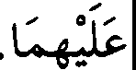

1. *Diriwayatkan dari Urwah bin Mughirah dari bapaknya, ia berkata, "Aku pernah bersama Nabi SAW dalam suatu perjalan*

*jauh (safar). Akupun bermaksud melepas kedua sepatunya, maka beliau SAW bersabda, 'Biarkanlah keduanya, karena aku memasukkan keduanya dalam keadaan suci."'*

**Keterangan Hadits:**

(Seseorang yang memakai sepatu sedang kedua kakinya dalam keadaan suci). Ini adalah lafazh riwayat Abu Dawud melalui jalur Yunus bin Abu lshaq dari Sya'bi, dan kami akan menjelaskan perbedaan antara riwayat beliau dengan hadits tersebut dalam bab ini pada pembahasan selanjutnya.

**JALJ** *(Akupun bermaksud),* yakni menjulurkan tanganku. Al Ashmu'i berkata, I =-·fJAl artinya aku melirik atau mengisyaratkan kepadanya. Sedangkan yang lainnya mengatakan, bahwa JAi berarti

aku bermaksud duduk, melakukan ,,perbuatan dari berdiri ke duduk."

Dikatakan pula, bahwa **'JA11** artinya **:U 1'** (condong).

, ,

lbnu Baththal berkata, "Dalam hadits ini terdapat keterangan disukainya berkhidmat kepada seorang yang berilmu, dan hendaklah seorang pelayan melakukan apa yang telah menjadi kebiasaan tuannya sebelum diperintahkan. Di samping itu, terdapat pula keterangan memahami suatu isyarat serta merespon apa yang dipahami dari isyarat

tersebut berdasarkan sabda beliau **SAW, ;** *(Biarkanlah keduanya).*

;t *,.) (Sesungguhnya aku telah memasukkan keduanya),*

maksudnya kedua kaki.

_;.t li, *(Keduanya dalam keadaan suci).* Demikian lafazh yang

dinukil oleh mayoritas perawi, sementara dalam riwayat Al Kasymahani disebutkan, i:JI...J \l, J *(Sedang kedua kaki itu dalam keadaan suci).* Dalam riwayat Abu Dawud dikatakan, \i lk WJ I ll!I 8,:-;t *,.)*

*(Karena sesungguhnya aku memasukkan kedua kaki ke dalam sepatu sedang keduanya dalam keadaan suci).* Adapun riwayat Al Humaidi

dalam *Musnad-nya* disebutkan, :J *Js.*ul;..t I 1 J>--' Ll.i

w \l:, J $;! ' !(Aku berkata, "Wahai Rasulullah, apakah salah seorang di antara kami (boleh) menyapu di atas dua sepatunya?" Beliau SAW menjawab, *"Benar, apabila ia memasukkan kedua kakinya sedang keduanya dalam keadaan suci.")*

Lalu diriwayatkan oleh Ibnu Khuzaimah dari hadits Shafwan bin Asal, "Rasulullah SAW memerintahkan kepada kami untuk menyapu bagian atas sepatu apabila kami memasukkan keduanya dalam keadaan suci; selama tiga hari apabila kami melakukan safar, dan sehari semalam apabila kami mukim (tidak safar)." Ibnu Khuzaimah berkata, "Aku menyebutkan hadits ini kepada Al Muzanni, maka beliau berkata kepadaku, "Ulama-ulama madzhab kami meriwayatkan pula yang seperti ini, dan ini merupakan dalil kuat yang mendukung madzhab Syafi'i."

Hadits Shafwan bin Asal meskipun *shahih,* namun tidak memenuhi persyaratan Imam Bukhari. Tetapi hadits di bab ini sejalan dengan hadits tersebut mengenai keharusan memakai sepatu dalam keadaan suci. Sedangkan Al Muzanni mengisyaratkan dengan perkataannya terhadap perselisihan yang terjadi sehubungan dengan masalah ini.

Secara ringkas, Imam Syafi'i dan mayoritas ulama lainnya memahami bahwa suci di sini adalah dalam pengertian syariat, yakni dalam keadaan berwudhu. Di sisi lain, Dawud mengatakan, "Apabila

!idak terdapat najis pada kaki saat memakai sepatu, maka boleh mengusap sepatu tersebut saat berwudhu." Sedangkan apabila melakukan tayammum dan memakai kedua sepatu, maka tidak boleh mengusap bagian atasnya, karena tayammum menurut mereka hanya dapat mem­ bolehkan perbuatan-perbuatan yang mesti dilakukan dalam keadaan suci tapi tidak mengangkat hadats (kotoran maknawi). Hanya saja, dalam hal ini Al Asbagh menyelisihi pendapat mereka.

Apabila seseorang membasuh kedua kakinya dengan niat wudhu kemudian memakai kedua sepatu lalu orang itu menyempumakan membasuh anggota wudhu yang lain, maka ia tidak boleh mengusap sepatu menurut Imam Syafi'i dan orang-orang yang sependapat dengan­ nya dalam hal mewajibkan pelaksanaan wudhu secara tertib (berurutan sebagaimana yang tersebut dalam ayat -Penerj). Demikian pula menurut mereka yang tidak mewajibkan tertib karena berpandangan bahwa thaharah (bersuci) tidak dapat dipisah-pisahkan.

Penulis kitab *Al Hidayah* (salah seorang ulama Hanafi) berkata, "Syarat dibolehkannya bagi seseorang untuk menyapu kedua sepatu adalah hendaknya keduanya dipakai dalam keadaan suci secara sempuma." Kemudian beliau menjelaskan, "Adapun yang dimaksud dengan keadaan suci secara sempuma adalah pada waktu hadats dan bukan saat memakai. Artinya, apabila seseorang telah selesai berwudhu secara sempuma lalu ia berhadats, maka boleh menyapu bagian atas sepatu. Karena pada saat terjadinya hadats, ia berada dalam keadaan suci secara sempuma."

Namun hadits di atas merupakan bantahan bagi pendapat beliau, sebab dalam hadits itu beliau SAW menjadikan kesucian sebelum memakai sepatu sebagai syarat bolehnya mengusap sepatu. Sesuatu yang dikaitkan dengan syarat tertentu tidak sah kecuali bila syarat yang dimaksud terpenuhi. Padahal beliau telah mengakui, bahwa yang dimaksud hadits adalah kesucian secara sempuma.

Apabila seseorang berwudhu secara tertib dan tinggal membasuh satu kaki lagi, saat itu ia memakai sepatu lalu meneruskan membasuh kaki yang satunya lagi, dan setelah itu ia memakai sepatu yang satunya, maka dalam kondisi demikian tidak diperkenankan mengusap atas sepatu (jika berwudhu di kesempatan lain -Penerj) menurut mayoritas ulama. Akan tetapi menurut Ats-Tsauri, para ulama kufah, Al Muzanni (ulama madzhab Syafi'i), Al Mutharrif (u ama madzhab Maliki), lbnu Mundzir dan selainnya boleh menyapu bagian atas sepatu, karena pada kondisi demikian boleh dikatakan ia telah memasukkan kedua kakinya ke dalam sepatu dalam keadaan suci. Kemudian pendapat mereka ini dibantah dengan mengatakan, sesungguhnya hukum yang menjadi konsekuensi membasuh dua kaki tidaklah sama dengan hanya membasuh satu kaki. Demikian pula lbnu Daqiq Al Id melemahkan pendapat tersebut karena masih mengandung kemungkinan. Dia berkomentar, "Akan tetapi bila pendapat tersebut didukung oleh dalil yang menunjukkan bahwa thaharah (bersuci) tidak dapat dipisah-pisahkan, maka pendapat itu setidaknya memiliki landasan."

Adapun faidah hadits ini adalah, menyapu sepatu khusus pada saat wudhu dan tidak boleh pada saat mandi junub menurut kesepakatan ulama.

Faidah lain; apabila seseorang melepaskan kedua sepatunya sebelum habis waktu diperbolehkan mengusap sepatu (yakni tiga hari

bagi musafir dan satu hari bagi yang mukim), maka mereka yang menetapkan batasan waktu mengatakan bahwa orang itu hams mengulangi wudhunya. Demikian pandangan Imam Ahmad, Ishaq dan selain keduanya. Namun ulama Kufah, Al Muzanni dan Abu Tsaur berpendapat bahwa orang itu hanya diharuskan membasuh kembali kedua kakinya. Demikian pula yang dikatakan oleh Imam Malik, kecuali jika dipisahkan dengan selang waktu yang cukup lama. Al Hasan, lbnu Abu Laila dan sejumlah ulama lain berkata, "Orang tadi tidak perlu membasuh kedua kakinya." Kelompok ini mendasari pendapat mereka dengan menganalogikan kejadian ini dengan orang yang menyapu kepala lalu ia mencukur rambut, dimana ia tidak wajib mengulang menyapu kepalanya. Hanya saja analogi yang mereka kemukakan perlu dianalisa lebih lanjut.

Faidah lainnya, Imam Bukhari tidak meriwayatkan hadits yang menunjukkan batasan waktu diperbolehkannya seseorang menyapu sepatunya. Sementara mayoritas ulama menyatakan adanya batasan waktu. Adapun Imam Malik dalam riwayat yang masyhur dari beliau menyelisihi pendapat mayoritas, beliau berkata, "Seseorang boleh tetap menyapu kedua sepatunya selama belum melepaskannya." Pendapat seperti ini diriwayatkan pula dari lbnu Umar. Hadits yang memberi keterangan batasan waktu diperbolehkan menyapu sepatu telah diri­ wayatkan oleh Imam Muslim dari hadits Shafwan bin Asal sebagaimana telah disebutkan. Mengenai hal ini telah diriwayatkan pula dari Abu Bakrah yang dishahihkan oleh Imam Syafi'i dan lainnya.

**50. Tidak Berwudhu karena Makan Daging Kambing dan Sawiq1>1**



Abu Bakar, Umar dan Utsman RA memakannya lalu mereka tidak (mengulangi) wudhu.

11> · Makna sawiq akan dijelaskan pada bab "Berkumur-kumur karena makan sawiq", penerj.

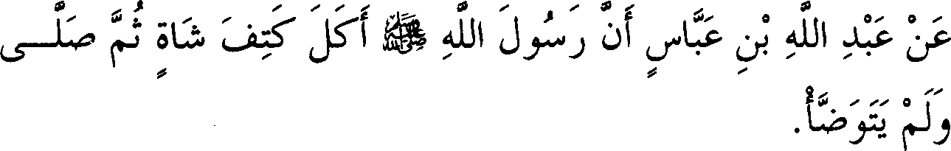

1. *Diriwayatkan dari Abdullah bin Abbas, bahwasanya Rasulullah SAW makan paha kambing kemudian shalat tanpa (mengulang) wudhu."*

**Keterangan Hadits:**

(Tidak berwudhu karena makan daging kambing). Maksud disebut­ kannya daging kambing secara tekstual agar masuk di dalamnya semua yang sepertinya, terutama yang di bawah derajatnya. Barangkali di sini Imam Bukhari sengaja mengisyaratkan adanya pengecualian hukum daging unta, sebab mereka yang mengkhususkan daging unta dan membolehkan memakan daging secara umum tanpa mengulangi wudhu beralasan dengan banyaknya lemak yang dikandung oleh daging unta tersebut sehingga Imam Bukhari tidak membatasi apakah daging tersebut telah dimasak atau belum. Dalam masalah ini terdapat dua hadits riwayat Imam Muslim yang merupakan pendapat Imam Ahmad serta dipilih oleh Ibnu Khuzaimah dan selainnya di antara para ahli hadits madzhab Syafi'i.

Ibnu At-Tin berkata, "Tidak ada dalam hadits-hadits mengenai hal ini disebutkan lafazh *As-Sawiq.* " Untuk itu aku jawab, "Sesungguhnya perkara As-Sawiq dimasukkan dengan pertimbangan *'lebih pantas lagi* '. Sebab jika tidak berwudhu karena makan daging kambing padahal ia mengandung lemak tinggi, tentu lebih dibolehkan lagi tidak berwudhu karena makan Sawiq. Barangkali beliau mengisyaratkan dengan hal itu kepada hadits yang ada pada bah selanjutnya.

J *}.;.* j.f js'fJ *(Abu Bakar makan*). Lafazh, (daging) tidak disebutkan dalam riwayat Abu Dzar kecuali dari Al Kasymihani. Riwayat itu sendiri telah disebutkan oleh Thabrani lengkap dengan silsilah periwayatannya dalam kitab *Musnad Asy-Syamiyyin* denganjalur peri­ wayatan yang *shahih* melalui Sulaim bin Amir. Ia berkata, "Aku melihat Abu Bakar, Umar dan Utsman makan (daging) yang telah disentuh oleh api (dibakar), kemudian mereka tidak (mengulangi) wudhu." Riwayat ini

,

telah kami nukil melalui jalur periwayatan yang sangat banyak dari Jabir hingga nabi SAW. Sebagianjalumya hanya sampai pada tiga orang, baik sendiri-sendiri maupun secara keseluruhan.

,**oL-:!,** J--5f *(Makan paha kambing)* maksudnya daging paha

kambing. Dalam pembahasan tentang *Al Ath 'imah* (makanan), Imam Bukhari meriwayatkan hadits ini dengan lafazh, J yakni makan daging

yang menempel pada tulang.

Al Qadhi Isma'il memberi keterangan bahwa peristiwa itu terjadi di rumah Dhiba'ah binti Az-Zubair bin Abdul Muthalib, yakni putri paman Nabi SAW. Namun adajuga kemungkinan peristiwa ini terjadi di rumah Maimunah sebagaimana yang akan dijelaskan. Maimunah yang dimaksud adalah bibi Ibnu Abbas, dan Dhiba'ah adalah anak perempuan pamannya. Kemudian An-Nasa'i menjelaskan melalui hadits Ummu Salamah, bahwa yang menyeru beliau SAW shalat adalah Bilal.

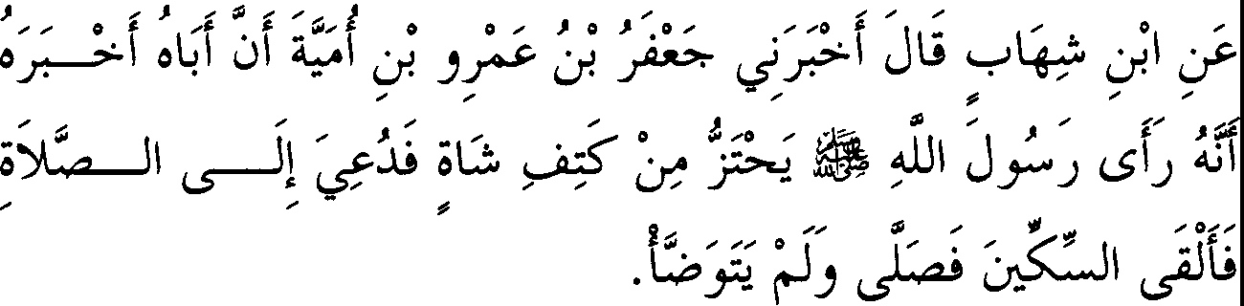

1. *Dari Jbnu Syihab, ia berkata "Ja Jar bin Amru bin Umayah telah mengabarkan kepadaku, sesungguhnya bapaknya mengabar­ kan kepadanya, bahwa ia melihat Rasulullah SAW memotong bahu atau paha kambing. Lalu seorang muadzin menyerunya shalat, maka beliau meletakkan pisau dan shalat tanpa (mengulangi) wudhu."*

**Keterangan Hadits:**

*(Memotong).* Dalam pembahasan tentang "Makanan" diriwayatkan dari jalur Ma'mar dari Zuhri dengan tambahan lafazh, **JS"** (makan darinya), sedangkan dalam kitab Shalat dari jalur Shalih dari

*, ,* **l**

Zuhri disebutkan,

*memotongnya).*

' ***fo.i.***

, I; **J**••**S'iJt,** *(Be/iau makan paha kambing dan*

JI **JjLJ** *(Meletakkan pisau).* Dalam bab "Makanan"

diriwayatkan dari Abu Al Yaman dari Syu'aib dari Zuhri dengan tambahan lafazh, **P(, wufij** *(Beliau melepaskan paha kambing*

*tersebut bersama pisau).* Kemudian ditambahkan oleh Baihaqi darijalur Abdul Karim bin Al Haitsam dari Abu Al Yaman di akhir hadits, "Zuhri berkata, 'Akupun menyebarkan kisah tersebut diantara manusia.' Kemudian sejumlah laki-laki di antara sahabat Nabi SAW serta beberapa istri beliau SAW mengabarkan bahwa beliau bersabda, *'Wudhulah kalian (karena makan) dari apa-apa (maksudnya daging) yang disentuh oleh api."'* Adapun pendapat Imam Zuhri dalam masalah ini adalah, bahwa perintah untuk berwudhu karena makan daging yang disentuh oleh api telah menghapus hukum yang dikandung oleh riwayat-riwayat yang membolehkan hal itu, sebab riwayat-riwayat yang membolehkannya lebih dahulu."

Pendapat Imam Zuhri dibantah dengan hadits Jabir, dimana pada bagian akhir disebutkan, 81 j.:Pjl1 *!Jj* .'.ill J'J.,, ,;..; , £' LS'

, , ,

*(Persoalan paling akhir dari Rasulullah SAW mengenai kedua ha/ itu adalah tidak berwudhu karena makan sesuatu yang disentuh oleh api).* Hadits ini diriwayatkan oleh Abu Dawud dan An-Nasa 'i serta selain keduanya, dan dishahihkan oleh Ibnu Khuzaimah, lbnu Hibban dan lainnya. Hanya saja Abu Dawud dan lainnya berkata, "Yang dimaksud dengan *Al Amr* (perintah) dalam ayat ini adalah dalam konteks berita, dan bukan *Al Amr* yang menjadi lawan dari kata *An-Nahyu* (larangan)." Lafazh yang dinukil di sini merupakan penggalan dari hadits Jabir yang masyhur mengenai kisah seorang wanita yang menyajikan hidangan daging kambing kepada Rasulullah SAW, lalu beliau SAW makan hidangan tersebut kemudian berwudhu dan shalat zhuhur. Setelah itu makan lagi, kemudian melaksanakan shalat ashar tanpa (mengulangi) wudhu. Dengan demikian, ada kemungkinan kisah ini terjadi sebelum ada perintah untuk berwudhu karena makan daging yang disentuh oleh api. Tujuan beliau berwudhu ketika shalat zhuhur disebabkan oleh *hadats,* bukan sebab makan daging kambing.

Diriwayatkan oleh Al Baihaqi dari Utsman Ad-Darimi bahwa ia berkata, "Oleh karena hadits-hadits mengenai hal ini sating bertentangan, dan tidak dapat dipastikan mana yang lebih kuat, maka kami melihat dengan apa yang dipraktekkan oleh *khulafaurrasyidin* sepeninggal Nabi SAW. Dengan dasar inilah kami menguatkan salah satu dari dua versi yang saling bertentangan tersebut." hal ini disetujui oleh An-Nawawi dalam kitabnya *Al Muhadzdzab.*

Untuk itu jelaslah hikmah mengapa Imam Bukhari memulai bab ini dengan nukilan dari tiga orang khalifah tersebut.

Imam An-Nawawi berkata, "Perbedaan mengenai hal ini sangat terkenal di kalangan sahabat maupun tabi'in, kemudian terjadi kesepakat­ an bahwa tidak perlu berwudhu karena makan daging yang disentuh oleh api (dibakar) kecuali daging unta. Sementara Imam Al Khaththabi menempuh cara lain dalam memadukannya, yaitu bahwa hadits-hadits dalam konteks perintah berindikasi *istillbab* (disukai) bukan kewajiban."

Dalam bab "Shalat", Imam Bukhari menggunakan hadits ini sebagai dalil bahwa perintah mendahulukan makan malam daripada shalat isya hanya berlaku bagi selain imam tetap. Hadits itu juga menjelaskan bolehnya memotong daging dengan pisau. Sehubungan dengan larangan mengenai hal ini telah diriwayatkan satu hadits lemah dalam kitab *Sunan Abu Dawud.* Apabila hadits itu terbukti keakuratan­ nya, maka indikasinya dikhususkan bagi mereka yang memakainya tanpa ada kebutuhan yang mendesak. Hal itu karena perbuatan tersebut merupakan praktek meniru-niru orang ajam (non Arab) serta mereka yang hidup dalam kemegahan.

**Catatan:**

Imam Bukhari tidak meriwayatkan hadits dari Amru bin Umayyah dalam kitabnya selain riwayat ini dan hadits yang lalu dalam masalah mengusap sepatu.

**51. Berkumur-Kumur karena Makan Sawiq dan Tidak Berwudhu**

,,.,,,. **J ,,,,, J** " .,,,. .,,,. ., ,,,

UI o;,;:.i *Jy J.* ;_' .;

0 1 ;;. 0i *J J*

,,,. ,,,, ,,. ,,,. ,,,,,

I *!\S'* \ \ , *uo,.* ls:, ill\J

,,,. ,,, ,,,. ,,,. ,,. ,,, ***tJ)*** ,,,. ,,,.

, ,, .... _IL, ,, ''.

J

c..r

r

J : : *Y* : *?* i , , *J*

,,,,,,,. ,,, ***t,P*** ., .,,,,,,,, ,,,, **0 '£ 0** ,,, ,,,,_ **J O *rJJ* ,,.. 0** ,,..

i

*.uJ"t'_;* .. IL, \ **1.:.//** la \ · l, ls:, "' '° -:'..1\ I',...;. *uo,.*

.J-' . • *y*r*..* JJ . r-' *t,.S'*

,,,. ,,,, ,,,. ,,,, ,,,, ,,,,

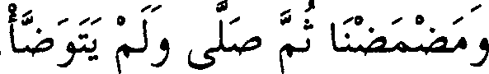 p1 1

,,. **0** ,,. ,,.. ,,,, ,,. ***.J.* o, .,,,,,, *t.P* J J** ,,,,, ,,,. .,,,. ,,,.., ,,,. **1H** ,..,

·p:J

*J* iu GS'iJ

Jr *J* yt; *?*

1. *Diriwayatkan dari Busyair bin Yasar-budak bani Haritsah yang telah dimerdekakan- bahwasanya Suwaid bin An-Nu 'man mengabarkan kepadanya. Sesungguhnya ia pernah keluar bersama Rasulullah SAW pada tahun perang Khaibar, hingga setelah mereka berada di suatu tempat yang bernama Shahba' -sebelum Khaibar- beliau SAW shalat ashar. Kemudian Nabi menyuruh untuk diambilkan bekal (makanan). Saat itu tidak ada yang dihadirkan ke hadapan beliau SAW selain sawiq, maka beliaupun memerintahkan agar sawiq tersebut dibasahi. Latu Nabi SAW makan dan kami pun makan. Kemudian beliau SAW berdiri untuk shalat maghrib seraya berkumur-kumur dan kamipun turut berkumur-kumur. Setelah itu beliau shalat tanpa (mengulangi) wudhu."*



1. *Diriwayatkan dari Maimunah, bahwasanya Nabi SAW makan paha kambing di rumahnya, kemudian beliau SAW shalat tanpa (mengulangi) wudhu."*

**Keterangan Hadits:**

(Berkumur-kumur karena sawiq) Ad-Dawudi berkata, *"Sawiq* adalah tepung sya'ir (salah satujenis gandum) atau sejenis makanan yang digoreng." Selain beliau berkata, *"Sawiq* terbuat dari *qamh* (jenis gandum yang lain)." Seorang Arab badui menerangkan sifat *sawiq* ini dengan perkataannya, *"Sawiq* adalah bekal bagi musafir, makanan instan dan bubur bagi orang sakit."

'_; :;:. ..s--5 f J *(Terletak sebelum Khaibar)* yakni ujung arah Madinah. Diriwayatkan oleh Imam Bukhari dalam bah "Makanan", bahwa jarak tempat tersebut adalah satu kali peristirahatan dari Khaibar.

Abu Ubaid Al Bakri dalam kitab *Mu'jam Al Buldan* berkata, "Jarak Shahba' dengan Khaibar sekitar tiga mil." Kemudian Imam Bukhari di tempat lain dalam bah "Makanan" dari hadits Ibnu Uyainah menyebut­ kan, bahwa lafazh ini adalah perkataan Yahya bin Sa'id yang disisipkan ke dalam hadits. Berikut akan disebutkan hadits yang dimaksud tanpa tambahan lafazh yang disisipkan, dari jalur Sulaiman bin Bilal dari Yahya.

,Jj L...J._ **w;** *(Kemudian beliau minta dibawakan bekal).* Ini merupakan keterangan bahwa bekal mereka dalam perjalanan dikumpul­ an menjadi satu, meskipun sebagian mereka lebih banyak jatah

makannya. Di samping itu, hadits ini memberi penjelasan untuk membawa bekal saat melakukan safar (perjalanan jauh) dan yang demikian itu tidak bertentangan dengan prinsip tawakkal.

Lalu dari hadits ini sebagian ulama menetapkan kesimpulan hukum, bahwa pemimpin (imam) boleh menghukum orang-orang yang menimbun barang, agar mengeluarkan makanan yang mereka timbun dan menjualnya kepada orang-orang yang membutuhkannya. Hadits ini juga menjelaskan bahwa seorang pemimpin harus memperhatikan kondisi prajurit atau rakyatnya, untuk itu ia mengumpulkan makanan agar orang­ orang yang tidak membawa bekal turut makan bersama.

&fJ *(Dan kami pun makan)* dalam riwayat Sulaiman disebutkan, J (dan kami minum). Sementara dalam bab "Jihad" melalui riwayat Abdul Wahhab disebutkan, r'J &fJ *(Kami pun mengaduknya lalu*

*makan dan minum).*

*P' J! r (Kemudian beliau SAw berdiri untuk shalat maghrib seraya berkumur-kumur),* maksudnya berkumur-kumur sebelum

I

melaksanakan shalat. Adapun faidah berkumur-kumur karena makan

*Sawiq* padahal tidak mengandung lemak, adalah karena sisanya bisa menyelip di celah-celah gigi dan mulut, dan hal ini bisa mengganggu konsentrasi seseorang saat melakukan shalat.

j

w J *(Tanpa wudhu),* yakni tidak mengulangi wudhunya hanya

karena makan *sawiq.*

Al K.haththabi berkata, "Di sini terdapat dalil bahwa perintah berwudhu karena makan sesuatu yang disentuh api (dibakar) telah dihapus hukumnya, sebab perintah itu ada terlebih dahulu, sementara peristiwa K.haibar terjadi pada tahun ketujuh setelah hijrah."

Aku (Ibnu Hajar) katakan, "Tidak ada indikasi seperti itu dalam hadits ini, sebab Abu Hurairah RA hadir bersama Rasulullah SAW setelah penaklukan K.haibar. Sementara Abu Hurairah turut meriwayat­ kan hadits perintah berwudhu karena makan sesuatu yang disentuh oleh api (dibakar), seperti dalam riwayat Imam Muslim. Di samping itu, beliau berfatwa seperti itu setelah Nabi SAW wafat."

Hadits ini dijadikan dalil oleh Imam Bukhari untuk membolehkan shalat dua kali atau lebih dengan atu kali wudhu, dan dalil disukainya berkumur-kumur setelah makan.

Sementara itu, dalam hadits Maimunah tidak ditemukan keterangan berkumur-kumur sebagaimana judul bah. Untuk itu sebagian ulama berkata, "Di sini Imam Bukhari ingin memberi isyarat bahwa berkumur­ kumur tidak wajib hukumnya. Dalilnya adalah perbuatan Nabi SAW yang tidak berkumur-kumur dalam hadits Maimunah ini, padahal makanan yang beliau makan saat itu mengandung lemak dan perlu bagi orang yang memakannya untuk berkumur-kumur. Sikap beliau SAW yang meninggalkan perbuatan tersebut merupakan isyarat akan kebolehannya."

Al Karmani mengatakan, bahwa dalam naskah Al Firabri yang ditulis tangan, hadits maimunah lebih dahulu disebutkan daripada bah sebelumnya. Hal itu merupakan perbuatan penyalin naskah.

**52. Haruskah Berkumur-Kumur karena Minum**

**Susu?**

.,,, *(/}* ., ,,,., ., ,,,. ,,,. ***t/1*** ,,,. ,,,, *$* ,,,.

U 01 JuJ ·.aJ ll;l y);. • J_pJ 0i *J*

1 if J.1,,,. ,,. .,

·<$>) *J* 0Q';; 8Lp lf

*\** ,,,.

***tJJ* J.** ., ,,. ,,,. ,,,,

J ;

,, ,,

1. *Diriwayatkan dari Ibnu Abbas bahwa Rasulullah SAW minum susu kemudian berkumur-kumur seraya bersabda, "Sesungguhnya ia berlemak." Hadits ini diriwayatkan pula oleh Yunus dan Sha/ih bin Kaisan dari Az-Zuhri.*

**Keterangan Hadits:**

(Haruskah berkumur-kumur karena minum susu) Hadits yang disebutkan dalam bah ini adalah salah satu hadits yang diriwayatkan oleh imam yang lima; yaitu Bukhari, Muslim, Abu Dawud, An-Nasa'i dan Tirmidzi. Semuanya dari satu syaikh, yakni Qutaibah.

**G;I y*J*** *(Minum susu).* Dalam riwayat muslim ditambahkan, \$.; *µ*

(Kemudian minta dibawakan air).

; 41 ! *(Sesungguhnya ia berlemak).* Ibnu Baththal berkata dari

Muhallab, "Ini merupakan penjelasan sebab (illat) diperintahkannya seseorang untuk berwudhu karena memakan sesuatu yang disentuh api (dibakar). Hal itu karena mereka pada masa jahiliyah telah terbiasa tidak memperhatikan kebersihan, maka diperintahkan untuk berwudhu. Ketika masalah kebersihan telah menjadi kebiasaan masyarakat Islam, perintah tersebut dihapus." Demikian perkataan beliau.

Akan tetapi hadits yang disebutkan dalam bah ini tidak ada sangkut pautnya dengan apa yang beliau sebutkan. Sesungguhnya hadits ini hanya menjelaskan sebab berkumur-kumur setelah minum susu, dan hal ini merupakan keterangan disukainya berkumur-kumur setelah memakan makanan yang berlemak. Dari sini juga dapat diambil ketetapan hukum akan disukainya mencuci tangan demi kebersihan.

Hadits ini diriwayatkan pula oleh Yunus, yakni Yunus bin Yazid. Hadits beliau telah disebutkan oleh Muslim beserta silsilah periwayatan­ nya. Sedangkan hadits Shalih disebutkan silsilah periwayatannya secara bersambung oleh Abu Abbas As-Siraj dalam *Musnad-nya.*

Demikian pula hadits ini telah diriwayatkan melaluijalur Al Auza'i seperti dikutip oleh Imam Bukhari dalam bab "Makanan" dari Abu Ashim dengan lafazh yang sama seperti hadits pada bab ini.

Akan tetapi diriwayatkan oleh Ibnu Majah melaluijalur Al Walid bin Muslim, ia berkata, "Telah menceritakan kepada kami Al Auza'i, dimana disebutkan di sini dalam bentuk perintah, 'Berkumur-kumurlah kalian karena minum susu."' Demikian pula yang diriwayatkan oleh Ath­ Thabari melalui jalur lain dari Laits, sama seperti jalur periwayatan di atas. Kemudian diriwayatkan oleh Ibnu Majah dari hadits Ummu Salamah dan Sahal bin Sa'ad sama seperti itu, adapun silsilah periwayatan kedua riwayat ini derajatnya *hasan.*

Dalil yang menunjukkan bahwa perintah dalam hadits ini *istihbab* (disukai), adalah riwayat yang dinukil oleh Imam Syafi'i dari Ibnu Abbas (perawi hadits yang dimaksud) bahwa beliau minum susu lalu berkumur­ kumur kemudian berkata, "Seandainya aku tidak berkumur-kumur, hal itu tidak berbahaya bagiku." Diriwayatkan oleh Abu Dawud dengan silsilah periwayatan yang *hasan* (baik) dari Anas, "Bahwasanya Nabi SAW minum susu, kemudian beliau tidak berkumur-kumur dan tidak pula (mengulang) wudhu." Di sini kita melihat suatu keganjilan sikap Ibnu Syahin, dimana beliau memahami hadits Anas sebagai *nasikh* (penghapus) hukum yang ada dalam hadits Ibnu Abbas. Padahal tidak disebutkan adanya seseorang yang mewajibkan hal ini, sehingga hams menempuh metode *nasakh* (penghapusan hukum).

1. **Berwudhu karena Bangun Tidur, dan Pendapat Tidak Ada Wudhu karena Rasa Kantuk Ringan**

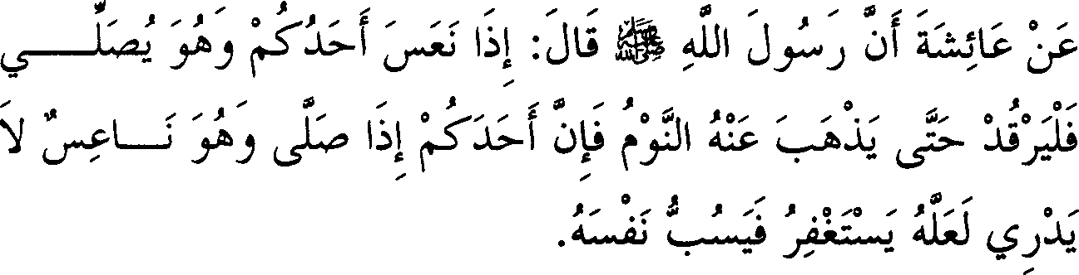

* 1. *Diriwayatkan dari Aisyah bahwa Rasulullah SAW bersabda, "Apabila salah seorang di antara kamu ngantuk pada saat shalat, maka hendaklah ia tidur hingga rasa kantuknya hilang. Karena sesungguhnya jika salah seorang di antara kamu shalat dalam keadaan ngantuk, ia tidak tahu mungkin memohon ampunan tapi ternyata mencaci dirinya sendiri."*

**Keterangan Hadits:**

(Berwudhu karena bangun tidur), maksudnya apakah hal itu wajib atau *mustahab* (disukai). Secara lahiriah perkataan beliau, yakni ngantuk (nu'as) dapat juga dinamakan tidur (naum). Sementara pendapat yang masyhur adalah, bahwa keduanya itu berbeda; yakni barangsiapa yang fungsi inderanya berkurang, dimana ia mendengar perkataan teman duduknya namun tidak mengerti maknanya maka orang seperti ini dinamakan ngantuk. Apabila lebih dari kondisi tersebut, maka dinamakan tidur. Di antara tanda-tanda tidur adalah mimpi baik yang singkat ataupun yang berlangsung lama. Sementara dalam kitab *Al Ain wal Muhkam* disebutkan, *nu'as* (ngantuk) sama dengan *naum* (tidur), atau kondisi yang mendekati tidur.

(Pendapat tidak ada wudhu karena rasa kantuk ringan) ini adalah pendapat kebanyakan ulama. Dari pendapat yang mengatakan lafazh *nu'as* (ngantuk) semakna dengan *naum* (tidur) akan lahir konsekuensi bagi mereka yang mengatakan bahwa tidur merupakan sebab yang

membatalkan wudhu, maka juga menjadi konsekuensi mereka untuk mewajibkan wudhu karena ngantuk.

Telah riwayatkan oleh Imam Muslim dalam kitab *Shahih-nya* sehubungan dengan kisah Ibnu Abbas yang shalat bersama Nabi SAW di suatu malam, dimana ia berkata, "Maka jika aku lalai, beliau menarik kupingku." Hal ini menunjukkan bahwa wudhu tidak wajib bagi orang yang tidak nyenyak. Diriwayatkan oleh Ibnu Mundzir dari Ibnu Abbas, dia berkata, "Wajib wudhu bagi setiap orang yang tidur, kecualijika sekedar anggukan kepala."

Ibnu At-Tin berkata, *"Khafaqah* (anggukan kepala) adalah *nu'as* (ngantuk). Imam Bukhari dalam judul bah ini kembali menyebut lafazh *khafaqah* setelah lafazh *nu'as,* karena kedua lafadz tersebut berbeda." Akan tetapi secara lahiriah hal tersebut merupakan penyebutan lafazh

khusus setelah menyebutkan lafazh umum. Para ahli bahasa berkata, L..:.,f apabila seseorang menganggukkan kepalanya saat ngantuk. Abu Zaid berkata, **'-""L...il,** fJ! (Ia menganggukkan kepalanya karena

, ,

ngantuk) apabila orang itu mencondongkan kepalanya. Sedangkan Al

• ***J,,*** •

Harawi berkata, "Apabila dikatakan **JJ.J** , maksudnya dagu

mereka menempel ke dada." Hal ini mengisyaratkan kepada hadits Anas,

! **, jj °j.- :j** i I **- jF.** I **J-' y f** IS'

o I *(Biasanya para sahabat Nabi SAW menunggu shalat hingga*

*ngantuk, sampai kepala mereka terangguk-angguk kemudian mereka berdiri melakukan shalat).* Hadits ini diriwayatkan oleh Muhammad bin Nahsr dalam bah "Qiyamul lail" dengan silsilah periwayatan yang *shahih,* dan sumbemya ada pada riwayat Imam Muslim.

**:u*J*:;. a**.,

*(Hendaklah ia tidur).* Dalam riwayat Imam An-Nasa'i

melalui jalur Ayyub dari Hisyam disebutkan, **J**;,**o jw** (Hendaklah ia berbalik), maksudnya salam untuk mengakhiri shalat.

Kemudian Al Muhallab memahami hadits ini sebagaimana lahir­ nya, dia berkata, "Sesungguhnya yang diperintahkan beliau SAW untuk memutuskan shalat adalah karena rasa kantuk yang sangat, maka apabila kantuk ringan masih dapat ditolerir (dimaafkan)." Dia menambahkan, "Para ulama telah sepakat bahwa tidur sedikit tidak membatalkan

wudhu." Namun Al Muzanni menyelisihi dengan perkataannya, "Tidur dapat membatalkan wudhu baik sebentar maupun banyak." Beliau dalam hal ini telah menyalahi *ijma'* (kesepakatan ulama). Demikian yang dikatakan Al Muhallab. Begitu pula yang dinukil dari Ibnu Baththal, Ibnu At-Tin dan lainnya.

Namun tanggapan mereka terhadap Al Muzanni dalam hal ini kurang obyektif, sebab Ibnu Mundzir dan selainnya telah menukil dari sebagian sahabat dan tabi'in suatu pandangan yang menyatakan bahwa tidur dapat membatalkan wudhu, baik lama maupun sebentar. Pandangan ini juga merupakan pendapat Abu Ubaid dan lshaq bin Rahawaih. Selanjutnya Ibnu Mundzir menegaskan, "Ini pula yang menjadi pendapatku berdasarkan keumuman hadits Shafwan bin Asal yang dishahihkan oleh Ibnu Khuzaimah dan lainnya yang disebutkan di dalamnya, *'Kecuali karena buang air besar atau kencing atau tidur.'* Di sini hukum tidur disamakan dengan kencing serta buang air besar. Maksud tidur yang sedikit atau banyak adalah panjang pendeknya waktu tidur tersebut, bukan kualitasnya."

Adapun orang-orang yang berpendapat tidur merupakan waktu yang banyak mengakibatkan terjadinya hadats (hal-hal yang membatal­ kan wudhu) maka dalam menentukan tidur yang membatalkan wudhu, mereka berselisih pendapat; ***Pertama,*** membedakan antara tidur yang sedikit dan banyak, ini adalah pendapat Az-Zuhri dan Malik. ***Kedua,*** membedakan antara posisi berbaring dan posisi lainnya, ini pendapat Ats­ Tsauri. ***Ketiga,*** membedakan antara posisi berbaring dan bersandar serta selain keduanya, ini pendapat ulama ahli ra'yu. ***Keempat,*** membedakan antara posisi berbaring, bersandar dan sujud yang dimaksudkan untuk tidur serta posisi selain itu, ini adalah pendapat Abu Yusuf. ***Kelima,*** tidur pada posisi selain duduk tidak membatalkan wudhu, ini pendapat Imam Syafi'i dalam fatwa lamanya. Lalu diriwayatkan pula dari beliau suatu perincian bahwa apabila posisi tersebut dalam shalat maka tidak membatalkan wudhu, sedangkan jika berada di luar shalat dapat membatalkan wudhu. Dalam fatwa beliau yang barn, Imam Syafi'i memberi perincian tersendiri; apabila seseorang duduk dalam posisi yang stabil maka wudhunya tidak batal, namun apabila posisinya tidak demikian maka wudhunya menjadi batal.

Kemudian dalam kitab *Al Muhadzdzab* dikatakan, "Apabila seseorang mendapati dirinya tertidur sementara ia dalam posisi duduk,

dan tempat keluamya hadats menempel ke tanah (lantai), maka yang tersebut secara tekstual dalam madzhab kami bahwa wudhunya tidak batal. Namun dikatakan dalam kitab *Al Buwaithi,* "Wudhunya menjadi batal." Pendapat ini yang dipilih oleh Al Muzanni. Demikian nukilan dari *Al Muhadzdzab.* Lalu perkataan penulis kitab *Al Muhadzdzab* dibantah dengan mengatakan, sesungguhnya lafazh yang ada pada *Al Buwaithi* tidaklah tegas memberi keterangan seperti itu, sebab beliau hanya mengatakan, "Barangsiapa yang tidur dengan posisi duduk atau berdiri lalu bermimpi, maka ia wajib wudhu." Imam An-Nawawi berkomentar, "Perkataan ini dapat ditakwilkan (dialihkan maknanya)."12

)

i---5' i *(Karena sesungguhnya salah seorang di antara kamu).*

Di sini terdapat isyarat akan *illat* (sebab) yang mengharuskan seseorang memutuskan shalatnya. Barangsiapa yang berada dalam kondisi demi­ kian, maka wudhunya batal berdasarkan kesepakatan ulama. Demikian perkataannya, namun hal itu masih perlu dianalisa kembali. Sebab, isyarat dalam hadits adalah bolehnya memutuskan shalat atau meninggal­ kan shalat setelah selesai salam. Adapun persoalan batal tidaknya wudhu tidak dapat dipahami dari penuturan hadits tersebut. sebab memfungsikan lisan untuk menyebutkan apa yang ada dalam ingatan bisa saja dilakukan oleh orang yang dalam keadaan ngantuk. Di sisi lain, Muhallab termasuk salah seorang yang berpandangan bahwa tidur yang ringan tidak membatalkan wudhu, lalu bagaimana dengan sekedar rasa kantuk.

Perkataan Muhallab tentang kesepakatan dalam hal itu tidak dapat diterima, karena telah diriwayatkan melalui jalur yang *shahih* dari Abu Musa Al Asy'ari, lbnu Umar dan Sa'id bin Musayyab bahwa tidur tidak membatalkan wudhu secara mutlak. Dalam *Shahih Muslim* dan *Shahih Abu Dawud* disebutkan, "Biasanya para sahabat Nabi menunggu shalat bersama beliau SAW, lalu mereka tertidur kemudian shalat tanpa (mengulangi) wudhu." Maka hadits ini dipahami bahwa mereka melakukan hal itu dalam posisi duduk. Akan tetapi dalam *Musnad Al Bazzar* diriwayatkan melalui silsilah yang *shahih* sehubungan dengan

hadits ini, I ! :;- **t'***@ J•* **("i! :,;- j** *(Mereka pun*

12

> Pendapat yang benar dalam masalah ini bahwa tidur merupakan saat yang umum mengakibatkan hadats, maka rasa kantuk dan tidur ringan tidaklah membatalkan wudhu. Akan tetapi tidur yang membatalkan wudhu adalah yang dapat menghilangkan rasa (indera) secara sempuma. Dengan demikian, hadits-hadits yang disebutkan mengenai hal ini dapat dipadukan. *Wa/lahu A'/am.*

*membaringkan badan, diantara mereka ada yang tidur kemudian berdiri melakukan shalat).*

*f....* , *) (Mencaci),* maksudnya memohon celaka atas dirinya.

Keterangan ini dipertegas oleh An-Nasa'i dalam riwayatnya melaluijalur Ayyub dari Hisyam. Ada kemungkinan sebab larangan ini adalah dikhawatirkan akan bertepatan dengan saat-saat dikabulkannya doa, sebagaimana dikemukakan oleh Ibnu Abu Jamrah.

Di sini terdapat anjuran untuk mengambil pilihan yang menge­ depankan sikap hati-hati, sebab Nabi SAW mengaitkan anjurannya dengan sebab dalam bentuk kemungkinan. Sebagaimana hadits ini juga merupakan dorongan untuk berlaku khusyu' serta menghadirkan hati dalam beribadah, menjauhi hal-hal makruh dalam ketaatan serta bolehnya berdoa dalam shalat tanpa ada batasan tertentu.

**Catatan:**

Hadits ini dikeluarkan berdasarkan suatu sebab, yaitu apa yang diriwayatkan oleh Muhammad bin Nashr melalui jalur lbnu Ishaq dari Hisyam sehubungan dengan kisah Al Haula binti Tuwait seperti diterang­ kan terdahulu dalam bah "Agama (amalan) yang paling disukai oleh Allah adalah yang berkesinambungan".

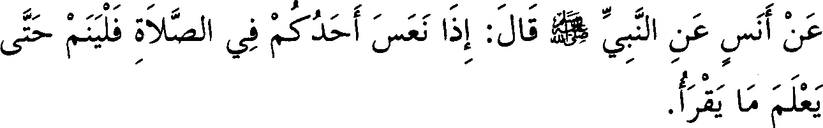

* 1. *Diriwayatkan dari Anas dari Nabi SAW, beliau bersabda, "Apabila salah seorang di antara kamu mengantuk ketika shalat, maka hendaklah ia tidur hingga mengetahui apa yang ia baca."*

**Keterangan Hadits:**

i• ::'i *(Hendaklah ia tidur).* Al Muhallab berkata, "Hal ini khusus berlaku pada shalat malam, sebab shalat fardhu tidaklah berlangsung pada waktu-waktu tidur. Tidak pula membutuhkan waktu lama sehingga melahirkan kondisi demikian." Telah kami jelaskan bahwa hadits ini dilatarbelakangi oleh kejadian tertentu, akan tetapi yang menjadi pedoman adalah keumuman lafazh dan bukan khususnya sebab. Untuk itu, anjuran dalam hadits ini tetap berlaku pada shalat-shalat fardhu.

**Catatan:**

Al Isma'ili mengisyaratkan bahwa dalam hadits ini terjadi ke­ simpangsiuran *(idhthirab).* Dia berkata, "Hadits ini diriwayatkan oleh Hammad bin Zaid dari Ayyub secara *mauquf(tidak* bersambung kepada Nabi SAW). Dalam riwayat itu disebutkan, 'Dari Ayyub telah dibacakan kepadaku dari Abu Qilabah, maka akupun mengenalnya.' Kemudian hadits ini diriwayatkan pula oleh Abdul Wahhab Ats-Tsaqafi dari Ayyub tanpa mencantumkan Anas di dalam jalur periwayatannya." Demikian perkataan Al Isma'ili.

Akan tetapi apa yang beliau sebutkan tidaklah menjadikan hadits ini sebagai riwayat yang simpang siur *(mudhtharib),* sebab jalur Abdul Warits lebih akurat karena didukung oleh riwayat Wuhaib dan Ath-Thawi dari Ayyub. Adapun perkataan Hammad dari Ayyub, "Telah dibacakan kepadaku... " tidaklah menunjukkan bahwa beliau tidak mendengar langsung dari Abu Qilabah, bahkan mesti dipahami bahwa ia mengenal hadits itu sebagai salah satu riwayat yang didengamya langsung dari Abu Qilabah, *wallahu a'lam.*

**54. Berwudhu Bukan karena Hadats**

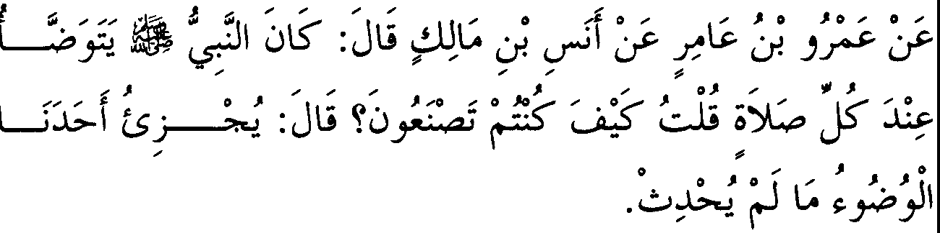

* 1. *Diriwayatkan dari Amru bin Amir dari Anas, ia berkata, "Biasanya Nabi SAW berwudhu setiap kali akan shalat.* " *Aku bertanya, ''Bagaimanakah yang biasa kalian lakukan? "Dia men­ jawab, "Cukuplah bagi salah seorang di antara kami satu kali wudhu selama ia be/um berhadats."*

**Keterangan Hadits:**

(Berwudhu bukan karena hadats) yakni tentang bagaimana hukum­ nya, dan yang dimaksud adalah memperbaharui wudhu.

Perselisihan mengenai hal ini telah kami jelaskan pada awal bah '"Wudhu" ketika menyebutkan firman Allah SWT, *"Wahai orang-orang yang beriman, apabila kamu hendak mengerjakan shalat..."* (Qs. Al Maa'idah (5): 6)

Mayoritas ulama mengatakan bahwa makna ayat itu adalah, "Apabila kamu hendak mengerjakan shalat sementara kamu berhadats."

Imam Ad-Darimi dalam kitab *Musnad-nya* memperkuat pendapat itu

-

,, ,.,

dengan sebuah hadits yang berbunyi, *.*

! ***s--P,*J** *(Tidak ada*

*,*

*wudhu kecuali karena hadats).* Kemudian dinukil oleh Imam Syafi'i dari sejumlah ulama bahwa makna ayat di atas adalah, "Apabila kamu bangun dari tidur lalu hendak mengerjakan shalat."

Telah dijelaskan pula bahwa sebagian ulama ada yang memahami ayat itu sebagaimana makna tekstualnya. Mereka berkata, "Wudhu diwajibkan bagi orang setiap kali hendak melakukan shalat." Namun mereka berbeda pendapat dalam menentukan apakah kewajiban itu masih terns berlangsung atau telah dihapus *(mansukh).* Adapun dalil yang

menunjukkan dihapusnya kewajiban itu adalah hadits yang diriwayatkan oleh Abu Dawud dalam kitab *Sunan-nya* -dan telah dishahihkan oleh lbnu Khuzaimah- dari hadits Abdullah bin Hanzhalah bahwa Nabi SAW diperintahkan untuk berwudhu setiap kali akan shalat. Maka setelah hal itu memberatkannya, beliau diperintahkan untuk bersiwak.

Ulama lain berpendapat bahwa kewajiban itu masih berlangsung, pendapat ini diketengahkan oleh Ath-Thahawi serta dinukil oleh Ibnu Abdul Barr dari lkrimah dan Ibnu Sirin serta lainnya.

Namun Imam An-Nawawi meragukan bila pendapat seperti ini benar-benar berasal dari mereka, dan beliau condong untuk menakwilkan maknanya apabila terbukti pendapat itu telah dikatakan oleh para ulama tersebut. Bahkan, dengan yakin beliau menegaskan bahwa telah terjadi kesepakatan mengenai tidak wajibnya berwudhu setiap kali akan shalat." (apabila wudhunya belum batal -penerj).

Ayat di atas bisa saja dipahami sebagaimana makna tekstualnya tanpa harus mengatakan hukurnnya telah dihapus (mansukh). Akan tetapi bagi orang yang berhadats indikasinya adalah wajib, sedangkan bagi yang tidak berhadats indikasinya hanyalah *mustahab* (disukai). Penjelasan mengenai hal itu diperoleh melalui Sunnah sebagaimana hadits di bab ini.

**o**, **JS'** *(setiap kali shalat),* yakni shalat fardhu. Imam Tirmidzi

, • **J**

menambahkan dari jalur Humaid dari Anas, **.**, **i'i_j,** 'fa., ji I'***.i'\1.,*** (dalam keadaan suci atau tidak). Secara lahiriah bahwa hal itu merupakan kebiasaan Nabi, namun hadits yang diriwayatkan Suwaid dalam bab ini telah menjelaskan bahwa hal itu merupakan perbuatan yang sering dilakukan Nabi. Imam Thahawi mengatakan, "Kemungkinan hal itu merupakan kewajiban yang khusus bagi Nabi, kemudian dihapus pada hari penaklukan kota Makkah berdasarkan hadits Buraidah yang diriwayatkan Imam Muslim, bahwa Nabi *Shallallah alaihi wasallam* shalat pada hari penaklukan kota Makkah dengan sekali wudhu." Kemudian umar bertanya kepada beliau, lalu Nabi menjawab, *"Hal itu sengaja aku lakukan."* Ath-Thahawi mengatakan, "Mungkin hal itu dilakukan Nabi sebagai hal yang disukai *(istihbab).* Kemudian Nabi khawatir akan dianggap sebagai hal yang wajib, maka beliau meninggal­ kannya untuk menunjukkan *jawaz* (kebolehan)." Saya (Ibnu Hajar) katakan, "Itulah pendapat yang mendekati, dengan mengatakan untuk

pendapat pertama bahwa *nasakh* (penghapusan) itu terjadi sebelum penaklukan kota Makkah berdasarkan hadits Suwaid bin Nu'man. Tepatnya pada peristiwa Khaibar, yaitu sebelum penaklukkan kota

Makkah."

, ,

*(Bagaimanakah kamu).* Yang bertanya di sini adalah

Amru bin Amir, dan yang beliau maksud adalah para sahabat. Dalam riwayat An-Nasa'i dari jalur Syu'bah dari Amru bahwasanya ia bertanya kepada Anas, "Apakah Nabi SAW berwudhu setiap kali akan shalat?" Beliau menjawab, "Ya." Sementara dalam riwayat lbnu Khuzaimah disebutkan, "Dahulu kami biasa melakukan bebarapa kali shalat hanya dengan satu kali wudhu."

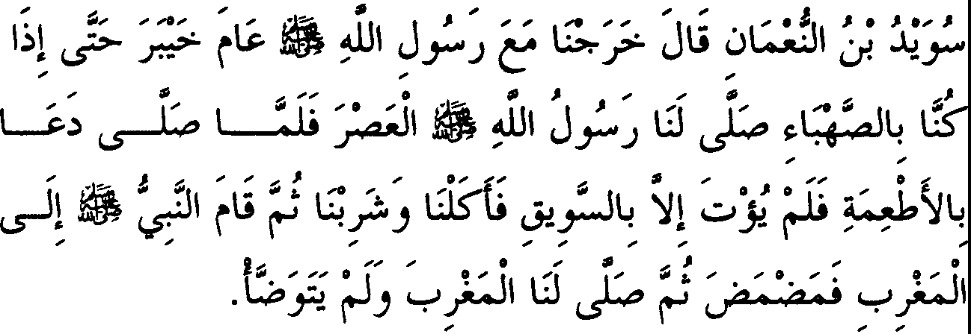

* 1. *Diriwayatkan dari Suwaid bin Nu'man, ia berkata, "Kami pernah keluar bersama Rasulullah SAW pada peristiwa Khaibar. Ketika sampai di Shahba' kami shalat ashar bersama Rasul, dan setelah selesai shalat, beliau minta dibawakan bekal. Saat itu tidak ada yang dihadirkan ke hadapan beliau SAW selain sawiq, lalu kami makan dan minum. Kemudian beliau berdiri untuk shalat maghrib tanpa (mengulangi) wudhu, dan kami pun turut shalat."*

55. **Termasuk Dosa Besar Tidak Menutup Diri Saat Buang Air Kecil**

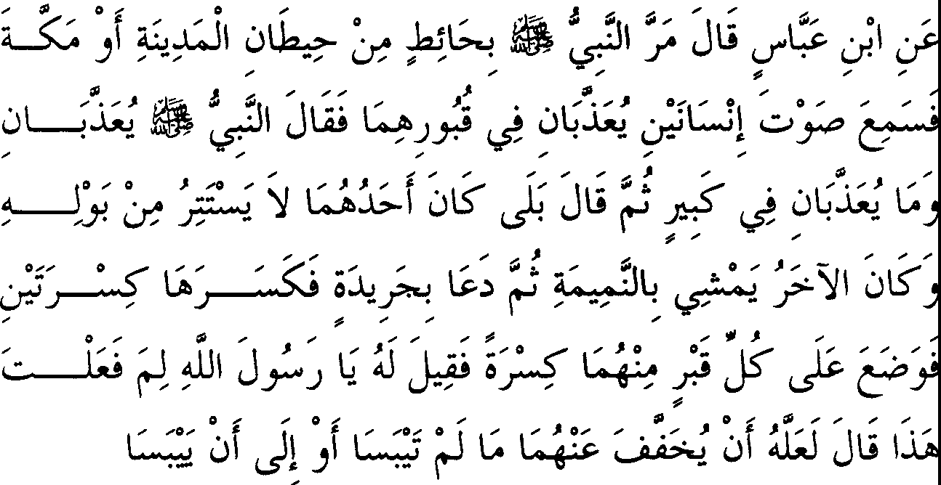

1. *Diriwayatkan dari Jbnu Abbas, ia berkata, ''Nabi SAW melewati suatu kebun di antara kebun-kebun Madinah -atau Makkah- maka beliau mendengar suara dua manusia yang disiksa di a/am kubur. Nabi SAW bersabda, 'Keduanya disiksa, dan tidaklah keduanya disiksa karena dosa besar. Kemudian beliau melanjutkan sabdanya, 'Safah seorang di antara keduanya disiksa karena tidak menjaga diri saat kencing, sedangkan yang lainnya senantiasa membat fitnah agar orang bermusuh-musuhan (tukang adu domba).* ' *Kemudian beliau minta dibawakan satu pelepah kurma lalu dipatahkan menjadi dua, beliau meletakkan di setiap kuburan satu potong. Seorang bertanya kepadanya, 'Wahai Rasulullah, mengapa anda melakukan ha/* ***ini?'*** *Beliau menjawab, 'Mudah-mudahan keduanya mendapat keringanan selama kedua pelepah ini be/um kering. Atau hingga kedua pelepah ini kering."*

**Keterangan Hadits:**

J .illl *.}:,p* I "; *(Nabi SAW melewati suatu kebun)* diriwayatkan oleh Imam Bukhari dalam bab "Al Adab", "Nabi SAW keluar dari salah satu kebun Madinah." Dari hadits ini dipahami bahwa

kebun tempat beliau SAW keluar bukanlah kebun yang beliau lewati. Sementara dalam kitab *Al Afrad* oleh Ad-Daruquthni dari hadits Jabir disebutkan, kebun yang dimaksud adalah milik Ummu Mubasysyir Al Anshariyah. Keterangan ini menguatkan riwayat yang ada dalam bah "Al Adah", dimana secara tegas disebutkan bahwa kejadian ini terjadi di Madinah. Adapun lafazh yang menunjukkan keraguan, yaitu perkataan­ nya, "atau di Makkah" bersumber dari Jarir (salah seorang perawi hadits ini).

***4JL...il..i*** *(Keduanya disiksa)* dalam riwayat Al A'masy disebutkan,:,.. *J'_;'.* a! (Beliau SAW melewati dua kuburan). Lalu ditambahkan oleh lbnu Hibban dengan lafazh, *J.J.t* (yang barn).

**J\i**µ,*_*, *;:$'* ***J***, **4Jl.il..i J***(Keduanya disiksa dan tidak/ah karena*

*dosa besar. Kemudian beliau bersabda, "Benar* ".). Maksudnya, bahkan itu adalah dosa besar. Keterangan seperti ini dinyatakan dengan tegas dalam riwayat yang beliau (Imam Bukhari) sebutkan pada bah "Al Adah"

melalui jalur Abdu bin Humaid dari Manshur, beliau bersabda, 4J4l..i J

.. i1-..J

***J*** *(Tidaklah keduanya disiksa karena dosa besar, bahkan*

,,

*sungguh ia adalah dosa besar).* Lafazh ini merupakan tambahan riwayat Manshur terhadap Al A'masy dan tidak diriwayatkan oleh Imam Muslim.

Riwayat Al A'masy ini dijadikan dalil oleh Ibnu Baththal untuk menunjukkan bahwa siksaan tidak hanya berlaku pada dosa-dosa besar, akan tetapi juga terhadap dosa-dosa kecil. Dia mengatakan, "Karena tidak ada riwayat yang mengindikasikan ancamam dalam hal berhati-hati saat kencing" yakni sebelum kejadian ini.

Namun pandangan ini terbantah oleh tambahan lafazh yang

diriwayatkan oleh Manshur. Telah disebutkan pula riwayat seperti itu dari hadits Abu Bakrah dalam riwayat Imam Ahmad dan Thabrani

dengan lafazh,

,*_*, *;:$'* ***J***, **4Jl.il..i J** (Tidaklah keduanya disiksa karena

dosa besar, bahkan " (yakni itu adalah dosa besar -penerj).

Para ulama berbeda pendapat dalam memahami makna sabda beliau **SAW,** *"Sungguh ia adalah dosa besar".* Abu Abdul Malik Al Bunni berkata, "Ada kemungkinan Nabi SAW mengira perkara itu bukan dosa besar, lalu diwahyukan kepadanya saat itu juga bahwa perbuatan itu

termasuk dosa besar, maka beliau pun segera meralat ucapannya." Pendapat ini dibantah, karena konsekuensinya berarti terjadi penghapus­ an hukum (nasakh), sementara penghapusan hukum (nasakh) tidak masuk dalam lingkup khabar (berita). Tapi bantahan ini dapat pula dijawab bahwa berita yang bermuatan hukum dapat juga dihapus (mansukh). Sabda beliau, *"Tidaklah keduanya disiksa karena dosa besar'* merupakan berita mengenai hukum. Apabila diwahyukan kepada beliau SAW bahwa perbuatan itu termasuk dosa besar, maka hal itu merupakan penghapusan hukum sebelurnnya.

Pendapat lain mengatakan, adanya kemungkinan kata ganti (dhamir) pada sabda beliau i1(sesungguhnya ia) kembali kepada siksaan

itu sendiri. Pandangan ini didasarkan pada riwayat yang dinukil dalam kitab *Shahih Ibnu Hibban* dari hadits Abu Hurairah RA, I 41 i:>4'

,*H* , 1 *J (Keduanya disiksa dengan siksaan yang pedih karena dosa*

*yang remeh*).

Ada pula yang mengatakan, kata ganti tersebut kembali kepada salah satu dari dua dosa yang disebutkan sebelurnnya, yaitu dosa mengadu domba. Karena perbuatan ini termasuk dosa besar menurut kesepakatan, berbeda halnya dengan membuka aurat. Pendapat ini di samping sangat lemah juga tidak berbobot, sebab menutup diri saat kencing bukan dimaksudkan hanya membuka aurat saja seperti akan dijelaskan.

Ad-Dawudi dan lbnu Al Arabi berkata, "Dosa besar ( yang di­

nafikan (ditiadakan) adalah bermakna yang terbesar (,;..S-f), sedangkan

dosa besar yang beliau tetapkan adalah salah satu di antara dosa-dosa besar lainnya. Yakni, perbuatan itu bukanlah dosa terbesar seperti membunuh, meskipun pada dasamya ia termasuk dosa besar pula."

Pendapat lain mengatakan perbuatan itu tidaklah besar ditinjau dari bentuknya, sebab melakukan perbuatan seperti itu dianggap remeh dan rendah, sementara ia merupakan perbuatan dosa besar.

Ada pula yang mengatakan bahwa makna sabda beliau SAW adalah kedua perbuatan itu tidak termasuk dosa besar dalam keyakinan keduanya atau dalam keyakinan manusia pada umumnya, sementara ia dalam pandangan Allah SWT keduanya termasuk dosa besar. Hal ini

sama dengan firman-Nya, *"Kamu mengira ha/ itu adalah remeh padahal dia di hadapan Allah sangatlah besar."* (Qs. An-Nuur (24): 15)

Dikatakan pula kedua perbuatan itu tidaklah besar ditinjau dari segi kesulitan menghindarinya, yakni tidaklah berat untuk menghindari perbuatan tersebut. Pendapat ini didukung dengan tegas oleh Al Baghawi dan selain beliau serta dinyatakan sebagai pendapat terkuat oleh lbnu Daqiq Al Id bersama sejumlah ulama lainnya.

Pendapat lain mengatakan ia tidaklah besar ditinjau dari perbuatan itu sendiri, akan tetapi ia menjadi besar karena dilakukan secara terns menerns. Pandangan ini diindikasikan secara langsung oleh susunan gaya bahasa hadits tersebut, dimana konteks hadits mengindikasikan bahwa kedua orang itu senantiasa melakukan perbuatan yang dimaksud secara terns menerns, karena lafazh hadits disampaikan dalam bentuk kata kerja

*mudhari (present tense)* -;-· *i* setelah lafazh \S'.

-;- · *i* (Tidak menutup diri), dalam riwayat lbnu Asakir disebut-

**kan, *t***•***s/*** · *i* (Tidak menjauhkan diri). Sementara dalam riwayat Muslim

.

,

clan Abu Dawud dari hadits Al A'masy disebutkan, *"}:.- i* (tidak men-

sucikan diri).

Berdasarkan riwayat mayoritas, makna -:" *i* (tidak menutup diri)

adalah tidak membuat pembatas antara dirinya dengan kencingnya, yakni tidak menjaga percikannya. Dengan demikian, maknanya sesuai dengan

.

lafazh ***ts;;•*** *i,* (tidak menjauhkan diri).

.

Lalu tersebut dalam kitab *Mustakhraj Abu Nu 'aim* melalui Waki' dari Al A'masy dengan lafazh 'fa. (tidak menjaga diri), lafazh ini

*,*

menafsirkan makna yang dimaksud.

Namun sebagian ulama memahami hadits ini sebagaimana makna lahiriahnya. Mereka berkata, "Makna hadits itu, adalah tidak menutup auratnya." Akan tetapi pendapat ini dianggap lemah, sebab bila yang menjadi sebab adalah menyingkap aurat tentu ancaman akan diarahkan kepadanya tanpa mengaitkannya dengan sebab. Artinya, siksaan seperti itu akan menimpa orang yang tidak menutup auratnya baik saat ia kencing ataupun tidak kencing. Kelemahan perkataan ini cukup jelas, dan

pada pembahasan mendatang akan kami sebutkan perkataan Ibnu Daqiq

. -

Al Id.

Adapun riwayat dengan lafazh, ts;:;• *i "'I* (tidak menjauhkan diri)

lebih tegas dalam menganjurkan seseorang agar menjaga dirinya. Lalu Ibnu Daqiq Al Id memberi tanggapan terhadap riwayat dengan lafazh, *'l '.f i* namun jawaban untuk tanggapan beliau ini sama seperti yang telah kami sebutkan.

Ibnu Daqiq Al Id berkata, "Apabila lafazh *:-: i* dipahami secara tekstual, maka timbul konsekuensi bahwa sekedar membuka aurat dapat menyebabkan siksa kubur. Sementara dari susunan gaya penyajian hadits

memberi indikasi bahwa kencing memiliki kaitan tersendiri dengan siksa

kubur. Hal ini lebih dipertegas oleh hadits yang diriwayatkan oleh Ibnu

Khuzaimah dari Abu Hurairah dari Nabi SAW, -Jj;i1 -1 yl }S'I

*(Kebanyakan siksa kubur disebabkan oleh kencing).* Yakni tidak menghindarkan atau menjaga diri dari kencing."

Beliau menambahkan, "Pendapat mt semakin diperkuat bahwasanya lafazh dalam hadits ini ketika dinisbatkan kepada kata

Jj..._;l1 (kencing) memberi pengertian bahwa tidak menutup diri yang

menjadi sebab siksa kubur dilatarbelakangi oleh kencing. Artinya, per­ mulaan penyebab siksa kubur adalah kencing. Apabila dipahami penyebab siksa kubur adalah membuka aurat, niscaya konteks hadits tersebut kehilangan makna. Dengan demikian, menjadi suatu keharusan untuk memahami hadits ini dalam arti majaz (kiasan) disebabkan lafazh­ lafazh hadits menyatu pada satu makna dan juga sumber semuanya

. -,

hanyalah satu." Hal ini diperkuat lagi oleh hadits Abu Bakrah yang

*J*

,,, ,,,. ,,,

diriwayatkan oleh Imam Ahmad dan lbnu Majah, '.,;II y w I I

(Adapun salah satu dari keduanya di siksa lantaran kencing). Seperti ini juga diriwayatkan pula dari Thabrani dari Anas.

*HY. (Dari kencingnya),* pembahasan mengenai hal ini akan dijelaskan pada bab berikutnya.

IJ, *: ·,i (Membuat fitnah agar orang bermusuh-musuhan*).

Ibnu Daqiq Al Id berkata, "Maksudnya menyampaikan perkataan

manusia yang satu kepada yang lainnya. Perbuatan ini dimaksudkan untuk menimbulkan *mudharat.* Adapunjika perbuatan itu menimbulkan maslahat (kebaikan) ataupun menghindarkan suatu kerusakan, maka menukil perkataan orang kepada orang lain termasuk sesuatu yang diharuskan." Demikian perkataan Ibnu Daqiq Id.

Perkataan Ibnu Daqiq Id di atas merupakan penafsiran makna *"namimah* " secara umum, sementara perkataan ulama selain beliau berbeda dengan pandangannya sebagaimana akan kami sebutkan secara rinci pada pembahasan tentang *Al Adab.*

Imam An-Nawawi berkata, *"Namimah* adalah memindahkan perkataan satu orang kepada orang lain dengan maksud membuat kerusakan, dimana hal ini termasuk perbuatan paling buruk." Tapi perkataan Imam An-Nawawi ditanggapi oleh Al Karmani dengan perkataannya, "Pendapat ini tidak dapat dibenarkan ditinjau dari segi kaidah yang berlaku di kalangan fuqaha (ahli fikih). Mereka menetapkan bahwa dosa besar harus mendapat *had* (hukuman fisik). Sementara *namimah* tidak mengharuskan pelakunya dijatuhi hukuman fisik. Kecuali jika dikatakan sesungguhnya yang menyebabkan *namimah* masuk kategori dosa besar apabila dilakukan terus-menerus, sebab dosa-dosa kecil yang dilakukan secara terns menerus akan menjadi dosa besar. Atau yang dimaksud dengan dosa besar di sini adalah makna lain selain makna y.ang dikenal dalam istilah syariat." demikian tanggapan Al Karmani.

Pendapat ini bukanlah pendapat semua fuqaha. Akan tetapi seakan­ akan perkataan Ar-Rafi'i lebih mendukung pendapat ini, dimana dia menyebutkan dua definisi dosa besar; salah satunya seperti di atas dan yang satunya lagi adalah perbuatan yang diancam dengan ancaman yang keras. Kemudian dia berkata, "Namun mereka (para ulama) lebih condong kepada pengertian pertama, sementara pengertian kedua lebih sesuai dengan perincian yang mereka sebutkan mengenai dosa besar." Demikian perkataan Ar-Rafi'i.

Namun menjadi kemestian untuk memahami pengertian pertama dalam lingkup perbuatan yang tidak disebutkan secara tekstual dalam hadits Nabi SAW, sebab jika tidak demikian maka durhaka kepada kedua orang tua serta sumpah palsu tidak dapat digolongkan sebagai dosa besar, padahal Nabi SAW telah menggolongkannya sebagai dosa yang paling besar.

Pembahasan selanjutnya mengenai hal ini akan diterangkan pada bab "Hukuman (Al Hudud)". Maka dari penjelasan ini dapatlah diketahui jawaban bagi tanggapan Al Karmani terhadap Imam An-Nawawi, yaitu *namimah* telah dinyatakan sebagai dosa besar dalam hadits *shahih* seperti dijelaskan.

**i fa. *1.......s,;*** *(Kemudian beliau minta dibawakan satu pelepah*).

*.*

·!

*, ,*

Dalam riwayat A'masy disebutkan, , . : **L. s:U** (beliau minta

-

dibawakan *asib* yang masih basah-). Yang dimaksud dengan *asib* adalah

pelepah yang belum ditumbuhi dedaunan, sebab jika ditumbuhi dedaunan dinamakan *sa'ifah.*

Ada yang mengatakan bahwa Nabi sengaja mengkhususkan pe­ lepah kurma, karena keringnya lama. Diriwayatkan oleh An-Nasa'i dari hadits Abu Rafi' dengan silsilah periwayatan yang lemah, bahwa orang

- . ,, *,*

yang membawa pelepah ke hadapan Nabi saat itu adalah Bilal. Lafazh

, ,,, , ,,. ,,, ,,,

***J J***

riwayat ini, **JL..o ;....J** .)! i j **J** "111 *,fa* I

-

,,, ,,, ,

, **i fa.** I :J *(Kami pernah bersama Nabi SAW menghantar*

-

,,,,,,.,,,,,,,,,,

*jenazah, tiba-tiba beliau SAW mendengar sesuatu di kuburan. Maka beliau bersabda kepada bi/a/, "Bawa/ah kepadaku pe/apah yang masih hijau.")* (Al Hadits).

**\A:,---- -J** *(Lalu beliau membe/ahnya* ), yakni beliau dibawakan pelepah kurma dan kemudian membelahnya. Dalam hadits Abu Bakrah yang diriwayatkan oleh Imam Ahmad dan Thabrani bahwa Abu Bakrah­

lah yang membawakan pelepah itu kepada Nabi SAW. Adapun yang disebutkan oleh Imam Muslim dalam hadits Jabir yang panjang di bagian akhir kitab bahwa Jabirlah yang membelah pelepah, adalah kisah lain bukan dalam konteks kisah yang ada dalam hadits di bab ini. Perbedaan di antara keduanya dapat ditinjau dari berbagai segi, di antaranya kejadian dalam hadits pada bab ini berlangsung di Madinah dan beliau SAW bersama-sama dengan sejumlah sahabatnya, sedangkan kisah Jabir terjadi saat safar dimana Nabi SAW berangkat untuk buang hajat yang lalu diikuti oleh Jabir seorang diri. Perbedaan lain, pada kisah tersebut dinyatakan bahwa Nabi SAW sendirilah yang menancapkan pelepah tersebut setelah dibelah seperti akan diterangkan pada hadits di bab setelah ini dari riwayat Al A'masy. Sedangkan pada hadits Jabir disebutkan bahwa beliau SAW memerintahkan Jabir untuk memotong

dua dahan dari dua pohon yang dipakai oleh Nabi SAW untuk melindungi dirinya dari pandangan orang saat buang hajat. Kemudian Jabir diperintah untuk melemparkan salah satu dahan tersebut ke arah kanan dan yang satunya ke arah kiri tempat Nabi SAW duduk saat buang hajat. Kemudian jabir bertanya kepadanya mengenai hal itu, maka beliau bersabda, *"Aku melewati dua kuburan yang (kedua penghuninya) disiksa. Maka aku ingin agar siksaan keduanya diangkat selama kedua dahan itu masih basah."* Dalam kisah Jabir juga tidak disebutkan sebab keduanya disiksa, dan tidak pula disebutkan harapan Nabi SAW mengenai hal itu seperti tercermin dari sabdanya, *"Semoga ..."*

Untuk itu jelaslah bahwa kisah ini dan kisah yang dialami oleh Jabir adalah dua kejadian yang berbeda, dan berulangnya peristiwa seperti itu bukan hal yang mustahil.

Sementara, telah diriwayatkan pula oleh Ibnu Hibban dalam kitab

*Shahih-nya* dari hadits Abu Hurairah, **;_;j')** "; **J** *i»,* ;Jf

:i *1* **,.(,;.- ,J** t w1 ***,.:,; fu:* :Jlii** *(Nabi SAW*

*lewat di suatu kuburan kemudian berhenti di sampingnya, lalu be/iau bersabda, ''Bawa/ah untukku dua pelepah. "Kemudian beliau menaruh sa/ah satunya di bagian kepa/anya dan satunya /agi dibagian kakinya).* Tidak tertutup kemungkinan jika kisah ini adalah peristiwa ketiga.

Pandangan ini diperkuat oleh keterangan bahwa pada hadits Abu Rafi' terdahulu disebutkan, "Maka beliau mendengar sesuatu di kuburan." Disebutkan pula, "Lalu beliau membelahnya dua bagian seraya meletakkan satu bagian di arah kepala dan satu bagian di arah kakinya." Sedangkan dalam kisah mengenai satu orang dikatakan, "Beliau menem­ patkan setengahnya di bagian kepalanya dan setengahnya di bagian kakinya." Kemudian dalam kisah yang berhubungan dengan dua orang dikatakan, "Beliau meletakkan pada setiap kuburan satu pelepah."

**pJ** *(Be/iau meletakkan)* dalam riwayat Al A'masy berikut ini

disebutkan, j (Beliau menancapkannya). Lafazh ini lebih khusus daripada lafazh pertama.

**a** I ). jS" *J's, ') (Beliau me/etakkan pada setiap kuburan*

,

*tersebut satu potong).* Tersebut dalam *Musnad Abdu bin Humaid* dari

jalur Abdul Wahid bin Ziyad dari Al A'masy, "Kemudian beliau menancapkan di bagian kepala setiap kuburan satu potong."

L-l J -¥• *(Ditanyakan kepadanya)* dalam riwayat Al A'masy

disebutkan, "Lalu mereka bertanya" maksudnya para sahabat. Akan tetapi, kami belum menemukan keterangan secara pasti siapa diantara mereka yang menanyakan hal itu.

**e** •**o** *(Diringankan*), maksudnya diringankan siksa dua orang yang ada dalam kuburan tersebut.

**.J.'** ) i;. *(Selama kedua pelepah ini be/um kering),* demikian lafazh

yang disebutkan dalam kebanyakan riwayat. Dalam riwayat Al Kasymi­ hani disebutkan, 1 , ::1 *f* ! (Kecuali setelah kedua pelepah ini kering). Sementara dalam riwayat Al Mustamli dikatakan, f Ji(Sampai keduanya kering).

Al Maziri berkata, "Ada kemungkinan diwahyukan kepada beliau SAW bahwa siksaan kedua orang itu a.kan diringankan selama waktu tersebut." Atas dasar ini, maka lafazh **J---il** (semoga) dalam hadits ini

,

berfungsi sebagai *ta'Iii* (sebab dilakukannya perbuatan). Lalu Al Maziri menambahkan, "Tidak ada pengertian lain terhadap hadits tersebut selain pengertian ini." ·

Menanggapi pendapat di atas Al Qurthubi berkata, "Andaikata wahyu telah turun kepada beliau SAW, tentu beliau tidak akan menggunakan lafazh yang menunjukkan harapan." Akan tetapi perkataan Qurthubi ini tidak dapat dijadikan sebagai bantahan bagi pendapat Al

Marizi jika lafazh **j;J** (semoga) dikatakan berfungsi sebagai *ta 'Iii* (sebab

dilakukannya perbuatan).

Imam Al Qurthubi juga berkata, "Ada pandangan yang mengatakan bahwa beliau SAW memberi syafaat kepada kedua orang itu selama waktu tersebut sebagaimana disebutkan secara tegas dalam riwayat Jabir, karena secara lahiriah kisah-kisah ini hanyalah satu kejadian saja." Demikian pula pendapat yang dianggap kuat oleh Imam An-Nawawi, yakni kisah-kisah ini merupakan satu kejadian. Namun pendapat ini perlu dianalisa kembali perbedaan-perbedaan yang ada di antara keduanya berdasarkan apa yang telah kami jelaskan.

Al Khaththabi mengatakan, "Dari hadits ini dipahami bahwa beliau SAW berdoa agar siksaan kedua orang itu diringankan selama pelepah itu belum kering. Hal itu bukan berarti ada makna atau kelebihan tersendiri bagi pelepah yang basah di banding pelepah kering." Kemudian beliau mengatakan, "Ada pula pendapat mengatakan bahwa hal itu berarti tasbih selama masih basah, sehingga dapat meringankan mereka dengan berkah tasbih tersebut." Kemudian hal ini dipahami secara umum untuk semua jenis pohon atau lainnya selama belum kering, terutama sesuatu yang mendatangkan berkah seperti dzikir dan bacaan Al Qur'an.

Sementara Ath-Thaibi mengatakan, "Hikmah mengapa kedua pelepah itu dapat memberikan nikmat selama masih basah, mungkin saja hal itu tidak dapat kita ketahui, seperti kita tidak mengetahui jumlah malaikat adzab."

Lalu Imam Al Khaththabi beserta orang-orang yang sepaham dengannya mengingkari perbuatan manusia yang sengaja meletakkan pelepah atau yang sepertinya di kuburan untuk mengamalkan hadits ini. Ath-Thurthusyi berkata, "Karena yang demikian itu atas berkah tangan beliau SAW." Sedangkan Al Qadhi Iyadh berkata, "Karena beliau SAW mengaitkan perbuatannya menancapkan kedua pelepah itu dengan perkara yang gaib, yaitu sabda beliau, *'Keduanya sedang disiksa."'*

Aku (Ibnu Hajar) berkata, "Ketidaktahuan kita apakah orang itu disiksa atau tidak, bukan berarti kita tidak boleh melakukan suatu sebab yang dapat meringankan siksaan yang dialaminya seandainya ia berada dalam siksaan. Sebagaimana ketidaktahuan kita apakah seseorang berada dalam rahmat atau tidak, bukanlah menjadi halangan bagi kita untuk mendoakannya supaya mendapat rahmat. Tidak ditemukan dalam Konteks hadits ini keterangan tegas bahwa beliau SAW langsung menancapkan kedua pelepah itu dengan tangannya yang mulia, bahkan ada kemungkinan beliau SAW memerintahkan orang lain untuk menancapkannya. Sementara itu, Buraidah bin Hushaib -salah seorang sahabat- telah mempraktekkan perbuatan ini, dimana dia berwasiat agar diletakkan di atas kubumya dua pelepah sebagaimana akan dijelaskan pada bab "Jenazah (Jana'iz)". Buraidah lebih pantas untuk diikuti daripada selainnya. >1

1

> Yang benar dalam masalah ini adalah apa yang dikatakan oleh Al Khaththabi berupa pengingkaran untuk meletakkan pelepah atau yang sepertinya di atas kuburan, karena Rasulullah SAW tidak melakukan ha! itu kecuali pada kuburan tertentu yang beliau

**Catatan penting**

Tidak diketahui nama kedua orang yang disiksa dalam kuburan tersebut. Nampaknya ini merupakan kesengajaan perawi hadits demi untuk menutup aib keduanya, dimana hal ini adalah perbuatan yang baik. Telah menjadi keharusan untuk tidak meneliti guna mengetahui nama orang yang mendapatkan celaan.

Adapun riwayat yang disebutkan oleh Al Qurthubi dalam kitab *At­ Tadzkirah* -yang dilemahkan oleh sebagian ulama- bahwa salah seorang yang dikubur itu adalah Sa'ad bin Mu'adz, merupakan riwayat batil tidak pantas untuk disebutkan kecuali bila disertai penjelasan mengenai kebatilannya.

Di antara hal yang menunjukkan kebatilan riwayat yang dinukil oleh Al Qurthubi adalah bahwa Nabi SAW menghadiri pemakaman Sa'ad bin Mu'adz, sebagaimana disebutkan dalam kitab *Shahih Bukhari Muslim.* Adapun kisah kedua orang yang disiksa dalam kuburan telah disebutkan dalam hadits Umamah seperti dinukil oleh Imam Ahmad, bahwa beliau SAW bertanya kepada para sahabat, *"Siapakah yang kamu kuburkan hari ini di tempat ini'?"* Sabdanya ini mengindikasikan bahwa beliau SAW tidak menghadiri pemakaman keduanya.

Hanya saja aku sengaja menyebutkan hal ini untuk membela nama baik seorang yang telah dinamak n langsung oleh Nabi SAW sebagai sayyid. Beliau SAW bersabda kepada para sahabatnya, *"Berdirilah untuk sayyid kalian."* Beliau bersabda pula, *"Sesungguhnya keputusannya sama seperti keputusan Allah."* Sabdanya lagi, *"Sesungguhnya Arsy sang Rahman bergoncang karena kematian Sa 'ad."* Aku khawatir sebagian orang yang dangkal ilmunya terpedaya oleh riwayat yang dinukil oleh Imam Qurthubi, lalu ia pun meyakini kebenarannya padahal sesungguh­ nya adalah batil.

Selanjutnya para ulama berselisih pendapat mengenai orang-orang yang dikubur tersebut. Satu pendapat mengatakan, mereka adalah orang­ orang kafir. Pendapat ini diyakini kebenarannya oleh Abu Musa Al Madini berdasarkan hadits yang beliau riwayatkan dari Jabir dengan silsilah periwayatan yang di dalamnya terdapat Abu Lahi'ah,

ketahui penghuninya sedang diazab. Andaikata ha! ini sesuatu yang disyari'atkan tentu beliau SAW akan melakukan ha! serupa pada setiap kuburan. Disamping itu para pemuka sahabat -seperti para khalifah- tidaklah melakukan ha! itu, padahal mereka lebih mengerti tentang sunnah dibandingkan Buraidah, semoga Allah meridhai mereka semuanya.

"Bahwasanya Nabi SAW melewati dua kuburan bani Na.ijar yang keduanya meninggal di masa jahiliyah. lalu beliau SAW mendengar keduanya sedang disiksa lantaran kencing dan *namimah* (mengadu domba)." Abu Musa menegaskan, "Hadits ini meskipun tidak akurat namun maknanya dapat dibenarkan, sebab jika keduanya adalah muslim tentu syafaat beliau selama kedua pelepah belum kering akan kehilangan makna. Akan tetapi ketika beliau SAW melihat kedua orang kafir itu sedang disiksa, rasa kasih sayang dan rahmatnya mendorongnya untuk berlaku baik kepada keduanya. Maka, beliaupun memberi syafaat pada keduanya selama waktu yang disebutkan."

Namun Ibnu Athar dalam kitab *Syar Al Umdah* menegaskan bahwa kedua orang itu adalah muslim. Beliau berkata, "Tidak boleh mengatakan bahwa keduanya adalah kafir, sebab kalau keduanya kafir tentu beliau SAW tidak akan mendoakan keduanya dan tidak pula mengharapkan diringankan siksa keduanya. Begitu juga apabila hal itu termasuk kekhususan baginya, tentu telah beliau jelaskan. Seperti pada kisah Abu Thalib."

Aku (Ibnu Hajar) katakan, "Apa yang beliau katakan di bagian akhir merupakan jawaban bagi pendapatnya sendiri. Penjelasan yang beliau pertanyakan sesungguhnya telah ada, karena perkataan yang khusus tidak mesti disebutkan secara tekstual. Akan tetapi, hadits yang dijadikan hujjah oleh Abu Musa derajatnya lemah sebagai-mana pengakuan beliau sendiri. Lalu hadits itu diriwayatkan pula oleh Ahmad dengan silsilah periwayatan yang memenuhi syarat Imam Muslim, namun tidak disebutkan sebab penyiksaan. Lafazh mengenai hal itu termasuk di antara kesalahan periwayatan Abu Lahi'ah. Riwayat Imam Ahmad ini sejalan dengan hadits Jabir yang panjang yang diriwayatkan oleh Imam Muslim seperti yang telah kami sebutkan. Kemungkinan keduanya adalah kafir pada riwayat tersebut cukup jelas."

Adapun yang nampak dari seluruh jalur periwayatan Imam Bukhari di bah ini, bahwa keduanya adalah muslim. Dalam riwayat Ibnu Majah dikatakan, "Beliau melewati dua kuburan yang baru", sehingga tidak mungkin kedua orang itu mati pada masa jahiliyah. Sementara dalam riwayat Abu Umamah yang dinukil oleh Imam Ahmad disebutkan, "Bahwa Nabi SAW melewati Al Baqi' maka beliau bersabda, *'Siapakah yang kamu kuburkan hari ini di tempat ini?*"' Hal ini mengindikasikan bahwa keduanya adalah muslim, sebab Al Baqi' adalah pekuburan orang-

orang Islam. Pertanyaan ini juga ditujukan kepada orang-orang muslim, sementara menjadi kebiasaan bahwa suatu jenazah diurus oleh mereka yang seagama dengannya.

Pendapat yang mengatakan keduanya adalah muslim diperkuat lagi oleh riwayat Abu Bakrah yang juga dinukil oleh Imam Ahmad dan Thabrani dengan sanad yang *shahih, "Keduanya disiksa, dan tidaklah keduanya disiksa karena dosa besar."* Lalu beliau SAW melanjutkan, *"Bahkan (itu adalah dosa besar), dan tidaklah keduanya disiksa melainkan karena membicarakan aib orang lain dan masalah kencing."* Lafazh yang membatasi bahwa keduanya hanya disiksa karena kedua hal itu, menghapus kemungkinan bahwa kedua orang itu adalah kafir. Sebab seorang kafir meskipun disiksa karena meninggalkan hukum-hukum Islam, ia juga disiksa karena kekafirannya.

Dalam hadits ini terdapat faidah-faidah selain yang telah disebut­ kan, di antaranya; ***pertama,*** menetapkan adanya adzab (siksa) kubur yang akan dibahas pada bab "Al Jana'iz". ***Kedua,*** peringatan agar waspada terhadap percikan kencing dan seluruh jenis najis supaya tidak mengenai badan atau pakaian. ***Ketiga,*** hadits ini dijadikan dalil wajibnya menghilangkan najis, berbeda dengan pandangan sebagian orang yang mengkhususkan kewajiban tersebut pada saat seseorang hendak melakukan shalat, *wallahu a'lam.*

**56. Membersihkan Kencing**



Nabi SAW bersabda tentang penghuni kubur, *"la tidak menutup diri dari kencing,"* dan beliau tidak menyebutkan selain kencing manusia.

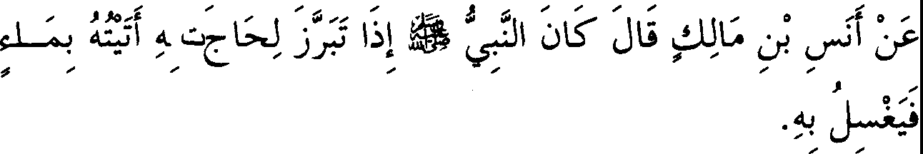

1. *Diriwayatkan dari Anas bin Malik, ia berkata, ''Biasanya Nabi SAW apabila buang hajat, aku membawakan air untuknya, maka beliau bersuci dengan air itu."*

**Keterangan Hadits:**

, **4-..J*,*'*Y***"***.***. '..; ,'

***L...S'*** *( 1a*

*tidak*

*menutup*

*diri*

*dari ken*.*cmg*) m.. t

merupakan isyarat hadits sebelumnya.

*1,*

Y"\_j1 *->>-:"* **:,..J- ;..f** *(Dan beliau tidak menyebutkan selain kencing manusia)* Ibnu Baththal berkata, "Maksud Imam Bukhari, bahwa yang dimaksud dengan sabda beliau, *"la tidak menutup diri dari kencing,"* adalah kencing manusia dan bukan kencing hewan. Maka hadits ini tidak menjadi hujjah bagi mereka yang memahaminya secara umum, yaitu (kencing) seluruh jenis hewan. Seakan-akan Imam Bukhari membantah Al K.haththabi yang mengatakan, 'Ini merupakan dalil bahwa

seluruh kencing adalah najis.' Adapun inti bantahan tersebut adalah, sesungguhnya ungkapan umum yang terdapat dalam kalimat, Jj.;i1

(dari kencing) memiliki makna khusus berdasarkan sabda beliau SAW,

*Y.* (dari kencingnya). Yakni, kencing orang yang disiksa itu sendiri. Namun hukum ini mencakup juga air kencing lain, yaitu manusia secara keseluruhan, karena tidak ada perbedaan antara orang itu dengan manusia

lainnya."

Lalu beliau menambahkan, "Demikian pula halnya dengan hewan yang tidak dimakan. Adapun hewan yang dimakan dagingnya maka tidak ada hujjah dalam hadits ini bagi mereka yang menganggap kencingnya adalah najis. Sementara bagi mereka yang mengatakan air kencing hewan yang dimakan dagingnya, adalah suci memiliki sejumlah dalil yang lain." Sementara Imam Al Qurthubi berkata, "Perkataan Imam Bukhari, Jj;i1

(Dari kencing), adalah lafazh tunggal yang tidak mengandung makna umum. Andaikata tetap dikatakan bahwa lafazh tersebut mengandung makna umum, maka makna tersebut telah dibatasi oleh dalil-dalil yang menyatakan sueinya air kencing hewan yang dimakan dagingnya."

Pembahasan mengenai hadits ini telah dijelaskan pada bah "Istinja' dengan air". Sementara di sini Imam Bukhari menggunakan hadits ini sebagai dalil untuk membersihkan kencing, lebih umum daripada istinja', sehingga tidak dianggap sebagai suatu pengulangan.

**Bab**

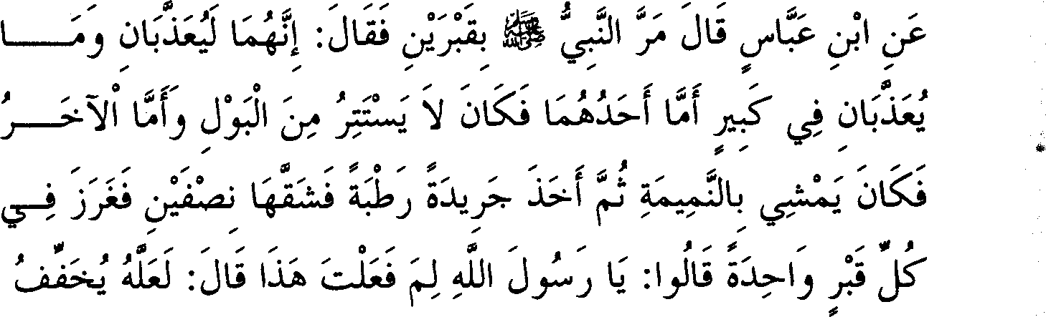

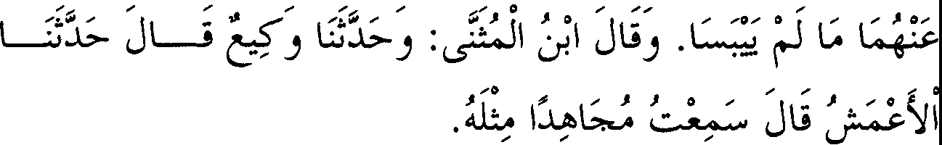

1. *Diriwayatkan dari Ibnu Abbas, ia berkata, ''Nabi SAW melewati dua kuburan, maka beliau bersabda, 'Sesungguhnya keduanya sedang disiksa, dan tidaklah keduanya disiksa karena dosa besar. Adapun salah satunya karena terbiasa tidak menutup diri dari kencing, sedangkan yang lainnya karena selalu menjadi tukang adu domba.* ' *Kemudian beliau SAW mengambil pelepah yang masih basah lalu dibelah menjadi dua. Lalu beliau menancapkan pada setiap kuburan satu pelepah. Para sahabat bertanya, 'Mengapa engkau melakukan ha/ ini wahai Rasulullah?' Beliau SAW bersabda, 'Semoga siksa keduanya diringankan selama pelepah ini be/um kering."'*

*Ibnu Al Mutsanna berkata, "Te/ah menceritakan kepada kami Waki'." Ia berkata, 'Te/ah menceritakan kepada kami Al A'masy.* " *Ia berkata, "Aku mendengar Mujahid ... "dan seterusnya seperti hadits di atas.*

**Keterangan Hadits**

(Bab), demikian yang tercantum dalam riwayat Abu Dzar. Kami telah menjelaskan bahwa fungsi bab tanpa judul seperti ini adalah untuk memisahkan antara pembahasan sebelumnya dengan pembahasan selanjutnya, namun keduanya masih mempunyai hubungan yang sangat erat. Penetapan dalil dari hadits ini nampak jelas untuk menunjukkan wajibnya membersihkan kencing. Akan tetapi telah disebutkan pula keringanan bagi seseorang yang *istijmar* (cebok dengan menggunakan batu), sehingga hadits ini juga menjadi dalil wajibnya membersihkan air kencing di sekitar tempat keluamya.

.f,..._.. *(Beliau tancapkan).* Dalam riwayat Waki' dalam bab "Al Adab" disebutkan dengan lafazh, *:r* dan keduanya memiliki makna

yang sama. Lalu disebutkan oleh Sa'duddin Al Haritsi, bahwa pelepah itu ditancapkan di bagian kepala orang yang dikubur, dan beliau mengatakan sesungguhnya keterangan ini disebutkan melalui silsilah periwayatan yang *shahih.* Seakan-akan beliau mengisyaratkan kepada hadits Abu Hurairah yang dinukil oleh Ibnu Hibban sebagaimana lafazhnya telah kami sebutkan. Kemudian aku menemukan lafazh demikian secara tegas dalam *Musnad Abdu bin Humaid* melalui jalur Abdul Wahid bin Ziyad dari Al A'masy dalam hadits Ibnu Abbas.

**t--£J U J** 1 *:;,,* J J *(Ibnu Al Mutsanna berkata, ''Dan telah*

*menceritakan kepada kami Waki.* ") Maksud Imam Bukhari menyebutkan silsilah periwayatan ini, karena dalam jalur ini disebutkan secara tegas bahwa Al A'masy telah mendengar hadits ini secara langsung, berbeda dengan jalur yang lain. Adapun pembahasan materi (matan) hadits ini telah disebutkan pada bab sebelumnya.

**57. Nabi SAW dan Orang-orang Membiarkan Seorang Arab Badui Menyelesaikan Kencingnya di**

**Masjid**

-::l ---•.._'j\ .. J;. l)i l>iJ I 0i 01u-fi:;

**0 J** 'JI. .,,. .,,,, .,,,. ,,, .,,.

,,,. .. ,,,, .,,. .,,.

*J:,-* o;

.,,. .,,. .,,. .,,. ,,,, ,,,. ,,,. .,,. **J** ,,, .,,. ,,,. ,,,

- *; --,ai* ► ls-- *t_)* l l :Jw

,,,. ,,,

1. *Diriwayatkan dari Anas bin Malik bahwasanya Nabi SAW melihat seorang Arab badui kencing di masjid, maka beliau bersabda, ''Biarkanlah dia."Hingga setelah selesai kencing beliau SAW minta dibawakan air lalu disiramkan ke tempat kencing tersebut."*

**Keterangan Hadits:**

(Nabi SAW dan orang-orang membiarkan orang Arab Badui).

1 1 adalah bentuk jamak (plural) dari kata **-(f** sementara yang dimaksud dengan }, adalah orang yang tinggal di tempat terpencil seperti pedusunan, baik bangsa Arab maupun non-Arab.

Hanya saja mereka membiarkan Arab badui itu kencing di masjid, sebab ia telah mulai melakukan suatu perkara yang tidak benar. Andaikata dicegah saat itu juga, maka dampak buruk akibat perbuatan itu akan semakin bertambah. Sementara bila dibiarkan, hanya akan me­ ngotori satu bagian tertentu dari masjid. Seandainya dicegah, maka hanya ada dua kemungkinan; ia menghentikan kencingnya sehingga menimbul­ kan efek tidak baik baginya, atau ia tidak menghentikannya sehingga tidak dijamin bahwa kencing tersebut tidak akan mengenai badan dan pakaiannya ataupun tempat-tempat lain di masjid.

L-!i1 f f *(Melihat seorang Arab badui).* Diriwayatkan oleh Abu

Bakar At-Tarikhi dari Abdullah bin Nati' Al Mazini, bahwa orang tersebut bemama Al Aqra' bin Habis At-Tamimi sebagaimana yang akan dijelaskan.

I.S

!...,.

*(Hingga),* yakni mereka membiarkan orang itu hingga

menyelesaikan kencingnya. Maka ketika selesai, Nabi SAW minta dibawakan air (yakni di ember besar).

**L;:.ai** *(Disiramkannya).* Beliau memerintahkan untuk menyiramkan air tersebut ke tempat kencing orang tersebut, dan hal ini akan dijelaskan.

Imam Muslim telah meriwayatkan hadits ini melalui jalur Ikrimah bin Ammar dari Ishaq, dimana beliau menyebutkannya secara panjang lebar dengan kandungan yang sama seperti yang telah kami terangkan. Hanya saja beliau menambahkan dalam riwayatnya, "Kemudian Nabi SAW memanggilnya dan bersabda kepadanya, *'Sesungguhnya masjid­ masjid ini tidak pantas untuk tempat kencing dan buang kotoran. Sesungguhnya ia hanyalah sebagai tempat dzikir kepada Allah, shalat dan membaca Al Qur'an.'"* Adapun faidah hadits ini akan kami sebutkan pada bah berikutnya, *insya Allah.*

58. Menyiram Kencing Di Masjid dengan Air

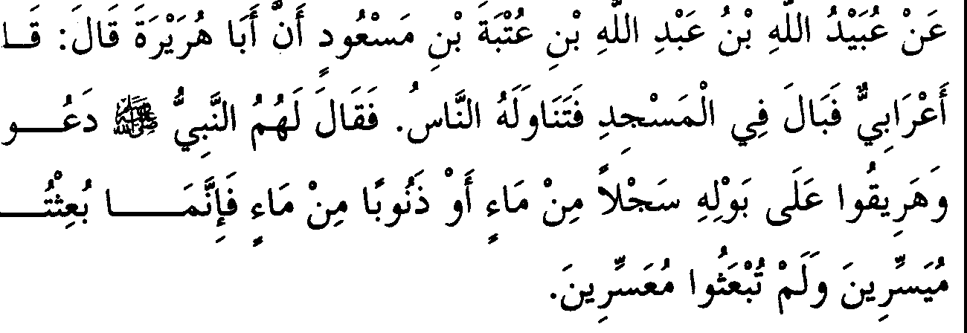

1. *Te/ah diriwayatkan dari Ubaidullah bin Abdullah bin Utbah bin Mas 'ud, bahwasanya Abu Hurairah RA berkata, "Seorang Arab badui berdiri /alu kencing di masjid, orang-orang pun mencegahnya. Maka Nabi SAW bersabda kepada mere/ca, 'Biarkanlah dia, dan siramlah kencingnya dengan satu timba air* - *atau satu ember air- karena sesungguhnya kamu diutus untuk memberi kemudahan dan tidaklah kamu diutus untuk membuat kesulitan.*'"

**Keterangan Hadits:**

1)-I **W***(Seorang Arab badui berdiri).* Ditambahkan oleh Ibnu Uyainah dalam riwayat Imam Tirmidzi dan selainnya di bagian awalnya dengan mengatakan, "Bahwasanya orang itu shalat kemudian berdoa, 'Ya

Allah, rahmatilah aku dan Muhammad, danjanganlah Engkau memberi rahmat seorang pun bersama kami.' Maka Nabi SAW bersabda kepadanya, *'Sungguh engkau telah menutup sesuatu yang sangat luas.'* Lalu tidak lama setelah itu orang tersebut kencing di masjid."

Tambahan seperti ini akan disebutkan pula oleh Imam Bukhari secara tersendiri dalam bab "Al Adab" melalui jalur Az-Zuhri dari Abu Salamah dari Abu Hurairah. Telah diriwayatkan pula oleh Ibnu Majah dan Ibnu Hibban secara lengkap melalui jalur Muhammad bin Amr dari

Abu Salamah dari Abu Hurairah RA. Demikian pula halnya dengan riwayat lbnu Majah dari hadits Watsilah bin Al Asqa'.

Hadits ini diriwayatkan juga oleh Abu Musa Al Madini dalam kitab *Ash-Shahabah* melalui jalur Muhammad bin Amru bin Atha' dari Sulaiman bin Yasar. Ia berkata, "Datang dzul Khuwaisharah Al Yamani, seorang yang tidak mengenal sopan santun." Lalu beliau menyebutkan kisah yang dimaksud secara lengkap, namun hanya dari segi maknanya disertai tambahan keterangan. Akan tetapi, derajat riwayat itu sendiri adalah *mursal* (tidak disebutkan nama sahabat yang meriwayatkannya). Di samping itu dalam silsilah periwayatannya terdapat seorang perawi yang tidak disebutkan secara transparan, yaitu perawi yang berada di antara Muhammad bin Ishaq dan Muhammad bin Amru bin Atha'.

Lalu Abu Musa meriwayatkan pula hadits ini melalui jalur Al Asham dari Abu Zur'ah Ad-Dimasyqi dari Ahmad bin Khalid Adz­ Dzahabi dari Sulaiman bin Yasar. Kemudian hadits ini disebutkan pula dalam kitab Kumpulan Musnad lbnu Ishaq oleh Abu Zur'ah Ad­ Dimasyqi dari jalur para ulama Syam dari lbnu Ishaq, selanjutnya sama seperti jalur periwayatan tersebut di atas. Akan tetapi dikatakan di bagian awalnya, "Datang Dzul Khuwaisharah At-Tamimi, seorang yang tidak mengenal sopan santun." Sementara At-Tamimi adalah Harqus bin Zuhair yang kelak menjadi pemimpin golongan Khawarij. Untuk itu sebagian ulama membedakan antara At-Tamimi dengan Al Yamani, akan tetapi kisah ini memiliki sumber yang akurat.

Dari riwayat ini dapat diketahui nama orang badui yang dimaksud, sementara telah disebutkan perkataan At-Tarikhi bahwa namanya adalah Al Aqra'. Kemudian dinukil dari Abu Al Husain bin Faris bahwa nama orang tersebut adalah Uyainah bin Hishn, *wallahu a 'lam.*

I **41JS** *(Orang-orang pun mencegahnya),* yakni dengan lisan

(ucapan) mereka. Sementara dalam riwayat Imam Bukhari dalam bab "Al Adah" disebutkan, "Maka orang-orang bergerak mendekatinya." Lalu beliau menyebutkan pula dari hadits Anas, "Maka mereka berdiri menuju kepadanya." Dalam riwayat Al Isma'ili dikatakan, "Maka para sahabatnya hendak mencegahnya." Kemudian dalam riwayat Anas disebutkan, "Maka orang-orang melarangnya."

Diriwayatkan pula oleh Al Baihaqi dari jalur Abdan -salah seorang guru Imam Bukhari- dengan lafazh, "Maka orang-orang dengan suara.

lantang menegurnya." Demikian pula yang dinukil oleh An-Nasa'i dari jalur Ibnu Mubarak. Dari riwayat-riwayat ini menjadi jelas bahwa pencegahan yang dilakukan oleh para sahabat adalah dengan lisan mereka dan bukan dengan menggunakan tangan (kekerasan). Sementara itu dalam riwayat Imam Muslim dari jalur Ishaq dari Anas disebutkan, "Maka para sahabat berkata kepadanya, 'berhenti... berhenti... !"'

(, **L..J'** *(Karena sesungguhnya kamu diutus)* Penisbatan kata

"diutus" kepada para sahabat hanyalah dalam bentuk *majaz* (kiasan), karena sesungguhnya beliau SAW yang diutus mengemban misi seperti itu. Akan tetapi oleh karena para sahabat merupakan penyambung lidah beliau SAW baik di saat masih hidup maupun setelah wafatnya, maka apa yang menjadi misi beliau dinisbatkan pula kepada para sahabatnya. Sebab para sahabat dibebani misi demikian oleh beliau SAW. Demikianlah yang selalu beliau SAW lakukan setiap kali mengutus seseorang ke setiap pelosok, dimana beliau SAW senantiasa bersabda, *"Permudahlah dan jangan mempersulit."*

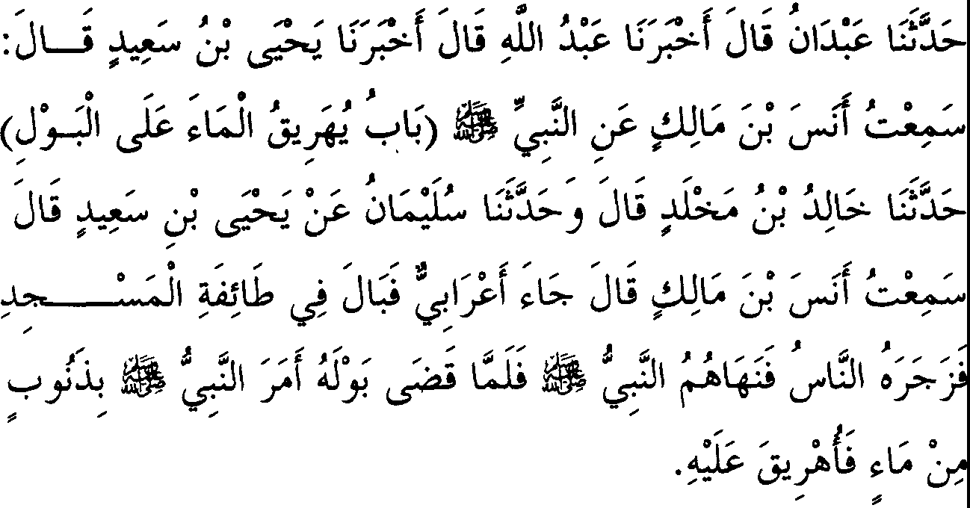

1. *Abdan Te/ah menceritakan kepada kami, telah mengabarkan kepada kami Abdullah, telah mengabarkan kepada kami Yahya bin Sa 'id, ia berkata, ''Aku mendengar Anas bin Malik menceritakan hadits dari Nabi SAW...* ***(Bab Menyiram Kencing Dengan Air).*** " *Te/ah menceritakan kepada kami Khalid, telah menceritakan kepada kami Sulaiman dari Yahya bin Sa 'id, ia berkata, ''Aku*

*mendengar Anas bin Malik berkata, 'Seorang Arab badui datang dan kencing di salah satu bagian masjid, maka orang-orang melarang dan mncelanya, lalu Nabi SAW melarang mereka (melakukan hal itu). Ketika orang itu selesai kencing, Nabi SAW memerintahkan untuk dibawakan satu timba air lalu disiramkan ke tempat kencing tersebut."'*

**Keterangan Hadits:**

I W w;.;:,f *(Abdullah Te/ah mengabarkan kepada kami)* maksudnya adalah Abdullah bin Mubarak. Sedangkan yang dimaksud dengan Yahya di sini adalah Yahya bin Sa'id Al Anshari.

w- W *(Khalid telah menceritakan kepada kami)* lafazh ini dikaitkan dengan lafazh, "Abdan telah menceritakan kepada kami." Sementara Sulaiman yang disebutkan dalam silsilah periwayatan ini

adalah Sulaiman bin Bilal. Tampak bahwa teks hadits ini adalah menurut

versi Sulaiman bin Bilal, sebab lafazh versi Abdan sedikit berbeda dengan versi beliau sebagaimana telah kami isyaratkan sebelurnnya, yakni lafazh menurut riwayat Abdan dinukil oleh Imam An-Nasa'i.

*(Maka Nabi SAW melarang mereka)* dalam riwayat Abdan

disebutkan, "Nabi SAW bersabda, *'Biarkanlah dia,'* maka orang-orang pun membiarkannya."

**Pelaiaran yang dapat diambil**

***Pertama,*** menjaga diri dari najis telah mendapatkan tempat tersendiri dalam jiwa para sahabat, sehingga mereka dengan segera mengingkari perbuatan orang Arab badui tersebut di hadapan Nabi SAW sebelum diizinkan oleh beliau **SAW.** Di samping itu, perkara *amar ma 'rufnahi munkar* telah demikian mendarah daging dalamjiwa mereka.

***Kedua,*** hadits ini dijadikan pula sebagai landasan bolehnya berpegang (berpedoman) dengan dalil-dalil yang bersifat umum sebelum ditemukan dalil-dalil bersifat khusus. Ibnu Daqiq Al Id berkata, "Pandangan yang lebih kuat menyatakan bahwa berpegang (berpedoman) dengan dalil-dalil yang bersifat umum menjadi kemestian bagi seorang

mujtahid meskipun ada kemungkinan adanya dalil-dalil yang bersifat khusus dalam perkara yang dimaksud, dan tidak wajib bagi seseorang untuk menahan diri untuk mengamalkan hadits-hadits yang bersifat umum karena alasan kemungkinan tersebut. Hal ini karena para ulama di berbagai pelosok senantiasa berfatwa berlandaskan dalil-dalil yang bersifat umum tanpa menahan diri untuk mengamalkannya demi meneliti dan mencari terlebih dahulu dalil-dalil yang bersifat khusus. Pandangan demikian diperkuat oleh kisah dalam hadits ini, dimana Nabi SAW tidak mengingkari perbuatan para sahabat dengan mengatakan, *'Mengapa kalian mengingkari perbuatan orang Arab badui ini?'* Bahkan beliau SAW memerintahkan para sahabat untuk menahan diri demi tercapainya suatu maslahat yang jauh lebih besar, yaitu menghindari salah satu dari dua *mafsadat* (kerusakan) dengan jalan melakukan yang paling ringan resikonya di antara kedua kerusakan tersebut, atau mendapatkan kemas­ lahatan (kebaikan) terbanyak dengan jalan meninggalkan kemaslahatan yang sedikit."

***Ketiga,*** keharusan bersegera menghilangkan *mafsadat* (kerusakan) apabila halangan untuk itu sudah tidak ada. Hal ini didasarkan pada perintah beliau SAW untuk menyiram bekas kencing orang Arab badui setelah selesai.

***Keempat,*** menentukan air sebagai alat untuk menghilangkan najis. Sebab jika tiupan angin atau. pancaran sinar matahari yang dapat mengeringkan tempat tersebut bisa mensucikannya, tentu beliau SAW tidak perlu membebani para sahabatnya agar membawakan air untuk menyiramnya.

***Kelima,*** air yang digunakan untuk membersihkan najis yang ada di tanah hukumnya suci, lalu diikutkan juga hukum najis yang tidak terletak di tanah. Sebab tanah yang basah bekas disiram air tersebut termasuk air yang digunakan membersihkan najis, apabila tidak ada keterangan bahwa mereka mengangkat tanah yang dikencingi itu. Sementara telah diketahui bahwa maksud disiramnya tempat tersebut adalah untuk mensucikannya, maka menjadi jelas bahwa tanah basah tersebut hukumnya adalah suci. Jika hukumnya suci, maka air yang terpisah dari air yang digunakan membersihkan najis tersebut hukumnya suci pula karena tidak adanya perbedaan di antara keduanya. Al Muwaffiq (lbnu Qudamah -penerj) berkata dalam kitab *Al Mughni* setelah menukil perselisihan dalam hal itu, "Yang paling tepat adalah pendapat yang mengatakan air yang

digunakan membersihkan najis adalah suci secara mutlak (tanpa batasan tertentu), sebab Nabi SAW tidak mensyaratkan sesuatupun saat menyiram kencing orang Arab badui tersebut."

***Keenam,*** berlaku lembut terhadap orang yang tidak tahu dan mengajarinya mengenai perkara yang mesti dilakukannya tanpa diiringi kekerasan jika perbuatan tersebut tidak dilakukannya dalam rangka pembangkangan. Perlakuan lembut seperti ini lebih dianjurkan untuk dilakukan terhadap mereka yang perlu dilunakkan hatinya.

***Ketujuh,*** penjelasan tentang kasih sayang dan kelembutan Nabi SAW serta kebaikan akhlaknya. Disebutkan oleh Ibnu Majah dan Ibnu Hibban dalam hadits Abu Hurairah RA, "Setelah orang Arab badui tersebut memahami ajaran Islam, dia berdiri menghampiri Nabi SAW seraya berkata, 'Demi bapak dan ibuku, sungguh engkau tidak berlaku kasar dan tidak mencela."'

***Kedelapan,*** mengagungkan masjid serta membersihkannya dari kotoran. Sementara itu menurut konteks hadits Anas bin Malik yang diriwayatkan oleh Imam Muslim memberi indikasi tidak boleh melaku­ kan sesuatu di masjid selain apa-apa yang telah disebutkan, yaitu shalat, membaca Al Qur'an dan dzikir. Tidak diragukan lagi bahwa melakukan hal-hal selain yang disebutkan atau yang tidak semakna dengannya, termasuk perbuatan mengesampingkan perkara yang lebih utama, *wallahu a 'lam.*

***Kesembilan,*** tanah menjadi suci apabila telah disiram air tanpa harus digali. Berbeda dengan pandangan ulama Hanafi yang mengatakan, "Tanah tersebut tetap tidak dianggap suci kecuali bila digali." Demikian Imam Nawawi dan selainnya menyebutkan pendapat madzhab Hanafi tanpa perincian lebih lanjut. Sementara pendapat yang disebutkan dalam kitab-kitab madzhab Hanafi terdapat perincian; apabila tanah tersebut gembur, dimana air dapat meresap ke dalamnya maka tidak perlu digali. Sedangkan jika tanahnya keras dan air sulit meresap, maka harus digali dan membuang tanah galian tersebut. Sebab dalam kondisi demikian, air tidak mampu membasahi bagian atas dan bawah-nya. Mereka mendasari pendapat ini dengan hadits yang dinukil melalui tiga jalur periwayatan; salah satunya diriwayatkan melalui lbnu Mas'ud dengan silsilah yang bersambung sampai kepada Nabi SAW, sebagai-mana dinukil oleh At­ Thahawi. Akan tetapi jalur periwayatannya lemah, seperti dikatakan oleh Imam Ahmad dan lainnya. Adapun dua jalur yang lain, masuk dalam

kategori riwayat *mursal* (yakni suatu riwayat yang tidak disebutkan nama sahabat yang meriwayatkan dari **Nabi SAW** ataupun periwayat sebelum sahabat -penerj). Salah satunya dikutip oleh Abu Dawud melalui jalur Abdullah bin Ma'qil bin Muqrin, sementara satunya lagi diriwayatkan melalui jalur Sa'id bin Manshur melalui Thawus, dimana para perawi keduajalur ini termasuk orang-orang *tsiqah* (terpercaya).

Ketiga riwayat ini mengharuskan mereka yang berpandangan bahwa riwayat-riwayat *mursal* dapat dijadikan hujjah (landasan argumen­ tasi) untuk mengatakan seperti pendapat ulama Hanafi, demikian pula bagi mereka yang berpendapat bahwa riwayat *mursal* dapat menjadi hujjah apabila didukung oleh jalur periwayatan lain yang bersambung kepada Nabi SAW. Adapun Imam Syafi'i berpandangan bahwa riwayat­ riwayat *mursa/* tidak dapat dijadikan hujjah meski didukung olehjalur lain yang bersambung sampai kepada Nabi, kecuali bila perawi yang langsung menisbatkan hadits tersebut kepada nabi SAW tergolong pem­ besar tabi'in. Di samping itu, apabila ia menjelaskan perawi yang sengaja tidak disebutkan dalam jalur periwayatannya, maka yang ia sebut hanyalah para perawi yang *tsiqah.* Semua persyaratan ini tidak ditemukan dalam kedua hadits mursal tersebut, sebagaimana yang dapat dipahami dari kedua jalur periwayatan tersebut, *wallahu a'lam.* Pembahasan selanjut nya mengenai faidah hadits ini akan dijelaskan pada bah "Adah", *insya Allah.*

**59. Kencing Bayi Laki-Laki**

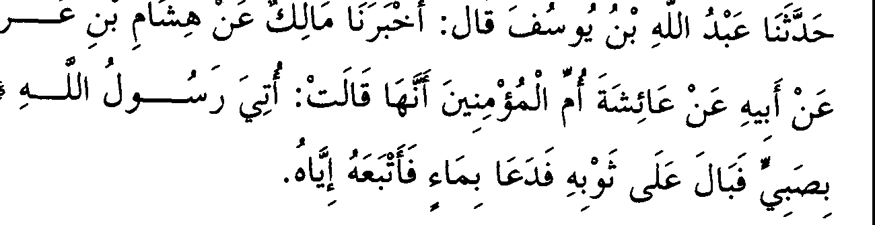

1. *Diriwayatkan dari Aisyah -ummul mukminin- bahwa ia berkata, "Dibawakan kepada Nabi SAW seorang bayi laki-laki, lalu ia kencing di baju Nabi SAW, maka Nabi SAW minta dibawakan air lalu beliau memercikinya dengan air tersebut."*

**Keterangan Hadits:**

(Kencing bayi laki-laki) Yakni apakah hukumnya, dan apakah termasuk juga kencing bayi perempuan atau tidak? Telah diri-wayatkan sejumlah hadits yang membedakan hukum keduanya, namun hadits­ hadits tersebut tidak memenuhi syarat hadits *shahih* yang disebut-kan dalam kitab *Shahih Bukhari.* Di antara hadits tersebut adalah hadits Ali RA dari Nabi SAW tentang air kencing anak yang masih menyusui, *"Air kencing bayi /aki-laki disiram dan air kencing bayi perempuan dicuci."* Hadits ini diriwayatkan oleh Ahmad dan para penulis kitab *Sunan* - kecuali Nasa'i- melalui jalur periwayatan Hisyam dari Qatadah dari Abu Harb bin Abu Al Aswad dari bapaknya dari Ali RA. Lalu Qatadah menjelaskan, "Hal seperti ini berlaku selama keduanya belum makan makanan." Silsilah periwayatan hadits ini tergolong *shahih.* Kemudian hadits ini diriwayatkan pula oleh Sa'id dari Qatadah, namun silsilah periwayatannya hanya sampai kepada Ali RA *(mauquj).* Akan tetapi, hal ini tidak menyebabkan cacat yang mengurangi keakuratan hadits tersebut.

Riwayat lain adalah hadits Lubabah binti Al Harits dari Nabi SAW, *"Sesungguhnya air kencing bayi perempuan dicuci dan air kencing bayi laki-/aki disiram."* Hadits ini diriwayatkan pula oleh Imam Ahmad dan lbnu Majah serta dishahihkan oleh Ibnu Khuzaimah dan lainya. Senada dengan itu adalah hadits yang diriwayatkan oleh Abu Samah dengan lafazh "Diperciki", sebagaimana diriwayatkan oleh Abu Dawud dan An­ Nasa'i serta dishahihkan oleh lbnu Khuzaimah.

*(Seorang bayi laki-laki)* Nampak bagiku bahwa bayi laki-laki

yang dimaksud adalah putra Ummu Qais seperti akan disebutkan nanti, namun ada pula kemungkinan bayi laki-laki yang dimaksud di sini adalah Hasan bin Ali atau Husein bin Ali. Karena telah diriwayatkan oleh Imam Thabrani dalam kitab *Al Ausath* dari hadits Ummu Salamah dengan silsilah periwayatan *hasan* (baik), beliau berkata, "Hasan -atau Husein­ kencing di perut Nabi SAW, maka beliau membiarkannya hingga selesai. Kemudian beliau minta dibawakan air lalu disiramkannya ke tempat

kencing tersebut." hadits yang serupa diriwayatkan pula oleh Imam Ahmad dan selainnya. Lalu diriwayatkan oleh Thahawi melalui jalur ini dimana dikatakan, *"Didatangkan Hasan...* " dan seterusnya tanpa ada lafazh yang menunjukkan unsur keragu-raguan. Demikian pula yang dinukil oleh Ath-Thabrani dari jalur Abu Umamah.

Hanya saja aku lebih cenderung mengatakan bahwa bayi laki-laki yang disebutkan pada hadits di bab ini adalah selain Hasan, karena Imam Bukhari menyebutkan dalam kitab *Aqiqah* melalui jalur Yahya Al Qaththan dari Hisyam bin Urwah, "Didatangkan kepada Nabi SAW seorang bayi untuk beliau *tahnik. ,JJ* Dalam riwayat lain dikatakan, bayi tersebut kencing di pakaian beliau **SAW.** Sementara kisah Hasan dalam hadits Abu Laila dan Ummu Salamah disebutkan bahwa Hasan kencing di perut nabi **SAW.** Demikian pula dalam hadits Zainab binti Jahsy yang diriwayatkan oleh Ath-Thabrani disebutkan, "Bahwasanya Hasan datang dengan merangkak sementara nabi SAW sedang tidur. Lalu Hasan menaikinya seraya meletakkan kemaluannya di atas pusar beliau SAW kemudian ia kencing." Dari sini nampak jelas perbedaan antara kisah Hasan dengan hadits di atas.

* - *(Lalu beliau memercikinya),* yakni beliau SAW menelusuri

bekas kencing yang ada di kainnya lalu menyiramnya dengan air. Imam Muslim melalui jalur Abdullah bin Namir dari Hisyam menambahkan, *"Beliau memercikinya namun*· *tidak mencucinya."* Sementara dalam riwayat Ibnu Mundzir dari jalur Ats-Tsauri dari Hisyam disebutkan, *"lalu beliau menuangkan air ke atasnya."* Dalam riwayat Thahawi melalui jalur Za'idah Ats-Tsaqafi dari Hisyam, *"Lalu beliau menyiram di atasnya."*

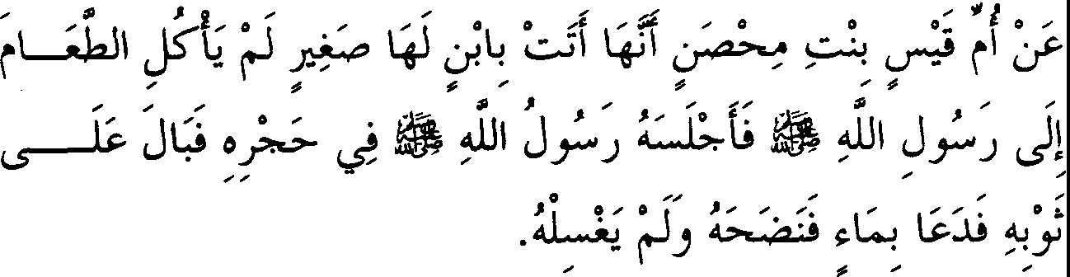

>1 *Tahnik* adalah mengoles *langit-langit* (dalam mulut) bayi yang baru lahir dengan kurma yang telah dihaluskan, penerj.

1. *Te/ah diriwayatkan dari Ummu Qais binti Mihshan, bahwa beliau datang sambil membawa anaknya yang masih kecil yang be/um makan makanan menemui Rasulullah SAW. Maka Rasulullah mendudukkan anak itu di pangkuannya, lalu anak kecil tersebut kencing di pakaian beliau. Akhirnya nabi SAW minta dibawakan air, kemudian disiramkan tanpa mencucinya."*

**Keterangan Hadits:**

***.r-.***,***J*** •***r'****I*

,

*(Dari Ummu Qais).* Ibnu Abdil Barr berkata, "Namanya

adalah Jadzamah." Namun menurut As-Suhaili namanya adalah Aminah, saudara perempuan Ukasyah bin Mihshan Al Asadi, yang termasuk golongan para wanita yang pertama melakukan hijrah, sebagai-mana disebutkan dalam *Shahih Muslim* melalui jalur Yunus dari lbnu Syihab sehubungan dengan hadits ini. Hadits yang beliau riwayatkan dalam kitab *Shahih Bukhari Muslim* hanyalah hadits ini dan satu lagi dalam kitab *Thibb* (ilmu medis), akan tetapi pada kedua riwayat itu hanya berkenaan dengan kisah anaknya. Sedangkan anaknya sendiri meninggal pada masa Nabi SAW dalam usia yang masih kecil seperti disebutkan oleh An­ Nasa' i, dan aku tidak menemukan nama anak itu.

. I *j (Be/um makan makanan)* Maksud makanan di sini

adalah segala sesuatu selain air susu ibu dan kurma yang dioleskan di langit-langit mulutnya dan madu yang diberikan kepadanya dalam rangka pengobatan. Maka maksud hadits itu adalah, bahwa anak itu belum makan makanan yang mengenyangkannya selain air susu ibunya. Demikianlah konsekuensi perkataan Imam An-Nawawi dalam kitab *Syarh Muslim* dan *Syarh Al Muhadzdzab.* Namun dalam kitab *Ar­ Raudhah,* beliau memahaminya secara mutlak (sama seperti pendapat penulis matan kitab tersebut), dimana beliau berpandangan bahwa maksudnya adalah anak kecil yang belum makan dan minum (apa-apa) kecuali air susu ibunya.

Lalu disebutkan dalam kitab *Naktut-Tanbih,* "Maksudnya, anak kecil tersebut belum makan selain air susu serta kurma yang dioleskan di langit-langitnya mulut maupun yang seperti itu." Kemudian Al Hamawi dalam kitab *Syarh At-Tanbih* memahami perkataan penulis, "Belum makan" sebagaimana makna tekstualnya, maka beliau berkata, "Artinya

anak itu belum mampu menyuap makanan sendiri." Adapun menurut pendapat kami makna pertama lebih sesuai, sebagaimana pendapat ini ditegaskan oleh Ibnu Qudamah serta selain beliau.

lbnu At-Tin berkata, "Ada kemungkinan yang dimaksud adalah anak itu belum menjadikan makanan sebagai kebutuhan primemya dan belum merasa cukup dengan makanan tersebut tanpa air susu ibunya. Akan tetapi, ada pula kemungkinan bahwa Ummu Qais datang membawa anaknya ke hadapan Nabi SAW sesaat setelah dilahirkan, sehingga penafian (peniadaan) memakan makanan di sini dipahami sebagaimana cakupannya yang bersifat umum. Pendapat ini diperkuat oleh penjelasan sebelumnya, yaitu bahwa dalam riwayat Imam Bukhari dikatakan kejadian itu berlangsung pada saat aqiqah.

ti *(Maka Nabi mendudukkan anak itu)* yakni beliau SAW

meletakkannya, jika kita mengatakan anak itu baru saja dilahirkan. Ada pula kemungkinan anak itu duduk dengan sendirinya, jika kita mengata­ kan bahwa ia dalam usia merangkak seperti halnya Hasan saat itu.

H_'J; *.fa (Di pakaiannya),* yakni pakaian nabi SAW. Sementara itu lbnu Sya'ban -ulama madzhab Maliki- mengemukakan pendapat yang ganjil, dimana beliau berkata, "Yang dimaksud di sini adalah pakaian

anak itu sendiri." Yang paling tepat adalah pendapat pertama.

**L 'aj** *(Disiramnya den an kadar yang ringan)* Dalam riwayat

Muslim dari jalur Laits dari lbnu Syihab disebutkan, *"Beliau tidak menambahkan kecuali sekedar menyiramnya dengan kadar yang ringan."* Kemudian masih dalam riwayat Muslim melalui jalur Ibnu Uyainah dari lbnu Syihab disebutkan, *"Beliau memercikinya."* Kemudian ditambahkan oleh Abu Awanah dalam kitab *Shahih-nya,* "Di atasnya." hanya saja tidak ada perselisihan di antara dua versi riwayat yang ada, sebab awalnya beliau SAW memerciki tempat tersebut kemudian berakhir dengan menyiramnya atau menuangkan air ke atasnya. Keterangan ini diperkuat oleh riwayat Muslim dalam hadits Aisyah melalui jalur Jarir dari Hisyam, *"Maka beliau minta dibawakan air lalu dituangkannya ke atasnya."* Dalam riwayat Abu Awanah disebutkan, "Beliau menuangkan air ke atas kencing seraya mengikuti bekas kencing tersebut."

,..Ai.. ."",! J *(Tidak mencucinya).* Menurut Al Ashili, lafazh ini bersumber dari Ibnu Syihab (salah seorang perawi hadits ini), sementara Iafazh yang memiliki jalur sampai kepada Nabi SAW hanya sampai pada perkataan, *"Maka beliau menyiraminya."* Lalu dia menambahkan, "Lafazh terakhir ini diriwayatkan pula oleh Ma'mar dari Ibnu Syihab, sebagaimana riwayat serupa dinukil oleh Ibnu Abi Syaibah, *'Maka beliau memercikinya* ', tanpa ada tambahan apa-apa." Demikian perkataan Al Ashili.

Akan tetapi dalam konteks lafazh riwayat Ma'mar tidak ada keterangan yang mengindikasikan bahwa lafazh *'Tanpa mencucinya* " adalah perkataan Ibnu Syihab yang diselipkannya dalam hadits. Sementara telah diriwayatkan pula oleh Abdurrazzaq dari Ma'mar sama seperti konteks riwayat Malik tanpa disebutkan, *"Tanpa mencucinya* ·: lafazh seperti ini di samping disebutkan oleh Imam Malik, juga telah dinukil oleh Laits, Amr bin Harits serta Yunus bin Yazid. Semuanya dari Ibnu Syihab, sebagaimana dikutip oleh Ibnu Khuzaimah, Al Isma'ili dan selain keduanya melalui jalur Ibnu Wahb dari para perawi tersebut. Adapun Imam Muslim hanya menukil riwayat Yunus.

Benar, bahwa Ma'mar telah menambahkan dalam riwayatnya, "Ibnu Syihab berkata, 'Telah disunahkan untuk memerciki kencing bayi laki-laki dan mencuci kencing bayi perempuan. '" Andaikata lafazh ini yang ditambahkan oleh Imam Malik dan selainnya ke dalam riwayat mereka, niscaya ada alasan untuk mengatakan bahwa dalam riwayat mereka telah disisipi perkataan perawi hadits. Padahal yang ada bukan lafazh ini, sehingga tidak ada perkataan perawi yang disisipkan pada lafazh hadits di atas.

Adapun keterangan yang disebutkan oleh Ibnu Abi Syaibah tidak ada kekhususan dalam hal itu, sebab yang demikian itu adalah lafazh Ibnu Uyainah dari Ibnu Syihab. Sementara kami telah menyebutkan bahwa riwayat tersebut juga dinukil oleh Imam Muslim dan selainnya, disertai penjelasan bahwa ia tidak bertentangan dengan riwayat Imam Malik, *wallahu a'lam.*

Adapun faidah hadits ini, di antaranya; anjuran untuk bergaul sesama manusia dengan baik serta bersikap rendah hati, berlaku lembut dengan anak kecil, mengoles langit-langit mulut anak yang barn lahir dengan kurma, mencari berkah dari orang-orang yang memiliki ke-

utamaan dan membawa anak kecil ke hadapan mereka baik saat dilahirkan maupun setelahnya, serta hukum kencing bayi laki-laki serta bayi perempuan, dimana hal ini merupakan maksud bab di atas.

Adapun mengenai masalah terakhir, para ulama berbeda menjadi tiga pendapat yang semuanya dapat ditemukan dalam madzhab Imam Syafi'i. Pendapat paling tepat adalah cukup menyiramkan air pada kencing bayi laki-laki dan tidak demikian dengan bayi perempuan. Ini merupakan perkataan Atha', Al Hasan, Az-Zuhri, Ahmad, Ishaq, lbnu Wahb dan selain mereka, serta diriwayatkan oleh Al Walid bin Muslim dari Imam Malik. Namun para pengikut beliau mengatakan bahwa riwayat ini menyalahi pendapat yang lebih kuat dari beliau.

Pendapat kedua mengatakan, cukup menyiram keduanya (baik kencing bayi laki-laki maupun perempuan). Ini merupakan madzhab Al Auza'i dan dinukil dari Imam Malik dan Syafi'i. Namun lbnu Al Arabi mengkhususkan hal ini apabila belum ada apa-apa yang masuk dalam rongga perut keduanya. Adapun pendapat ketiga mengatakan, kencing keduanya hukumnya wajib dicuci. Demikianlah pen-dapat dalam madzhab Hanafi dan Maliki.

lbnu Daqiq Al Id berkata, **"Kedua** madzhab ini melandasi pendapat mereka dengan qiyas (analogi) seraya memahami sabda beliau SAW. *"Tanpa mencucinya",* dalam arti tidak mencuci secara berlebihan. Akan tetapi pandangan ini menyalahi-makna lahiriah lafazh hadits. Pandangan ini semakin tipis kebenarannya apabila memperhatikan keterangan­ keterang-an yang terdapat dalam riwayat-riwayat lain -seperti yang telah kami sebutkan-yang membedakan antara kencing bayi laki-laki dan bayi perempuan, sementara pendapat kedua madzhab ini tidak membedakan antara dua jenis kencing tersebut."

Kemudian beliau menambahkan, "Sehubungan dengan perbedaan antara air kencing bayi laki-laki dan perempuan, telah disebutkan sejumlah alasan yang di antaranya ada yang kurang argumentatif. Alasan terkuat yang pemah dikemukakan adalah bahwa jiwa manusia lebih terpikat dengan bayi laki-laki ketimbang bayi perempuan, sehingga diberi keringanan pada bayi laki-laki karena adanya kesulitan."

Lalu ulama madzhab Maliki menggunakan hadits ini sebagai dalil bahwa mencuci harus dalam bentuk perintah tersendiri dan tidak tercakup dalam perintah mengalirkan air pada sesuatu yang dimaksudkan. Akan

tetapi menurutku, pandangan mereka cukup rumit diterapkan dalam madzhab mereka sendiri, sebab pada dasarnya mereka mengatakan sesungguhnya yang dimaksud dengan menyiram dalam hadits di atas maknanya adalah mencuci.

**Catatan penting**

Al Khaththabi berkata, "Orang yang membolehkan kencing bayi laki-laki sekedar dicuci tidaklah berarti mereka berpendapat kencing tersebut bukan najis, akan tetapi hal itu karena kadar najis ini sangatlah ringan." Demikian perkataan beliau. Namun Ath-Thahawi menegaskan adanya perselisihan dalam masalah ini, dimana beliau berkata, "Sebagian kaum mengatakan bahwa air kencing bayi laki-laki hukumnya suci sebelum makan makanan, seperti yang ditegaskan oleh Ibnu Abdul Barr, lbnu Baththal, ulama-ulama madzhab Syafi'i dan madzhab Ahmad serta lainnya yang sependapat dengan keduanya. Akan tetapi pendapat itu sendiri tidak dikenal, baik dalam madzhab Syafi'i maupun madzhab Ahmad. Untuk itu Imam An-Nawawi berkata, "Nukilan ini merupakan sesuatu yang batil." Seakan-akan mereka yang menisbatkan pandangan seperti itu kepada madzhab Syafi'i dan madzhab Ahmad hanya ber­ pedoman pada konsekuensi pandangan kedua madzhab ini. Sementara pengikut suatu madzhab lebih mengerti apa yang menjadi maksud pendangan mereka daripada orang lain, *wallahu a'lam.*

**60. Kencing Sambil Berdiri dan Duduk**

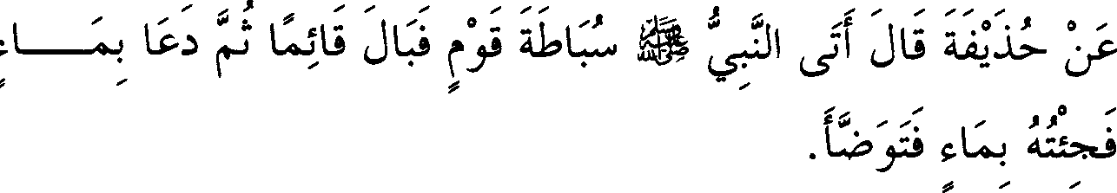

1. *Te/ah diriwayatkan dari Hudzaifah, ia berkata, "Nabi SAW mendatangi pembuangan sampah suatu kaum lalu beliau kencing*

*sambil berdiri, kemudian minta dibawakan air maka akupun mendatanginya seraya membawa air, lalu be/iau SAW berwudhu."*

**Keterangan Hadits:**

(Kencing sambil berdiri dan duduk) lbnu Baththal berkata, "Keterangan kencing sambil duduk dari hadits ini ditetapkan berdasarkan bahwa kencing sambil duduk lebih pantas dibanding kencing sambil berdiri. Sebab apabila kencing sambil berdiri saja diperbolehkan, tentu kencing sambil duduk lebih diperbolehkan lagi." Aku (Ibnu Hajar) katakan, "Ada kemungkinan bahwa Imam Bukhari memaksudkan perkataannya ini sebagai isyarat terhadap hadits Abdurrahman bin Hasanah yang dinukil oleh An-Nasa'i dan Ibnu Majah serta selain keduanya, dimana di dalamnya disebutkan, *"Nabi SAW kencing sambil duduk, maka kamipun berkata, "Perhatikanlah dia, kencing sebagai­ mana (cara) kencingnya wanita."*

Diriwayatkan dari sebagian ulama bahwasanya ia berkata, "Telah menjadi kebiasaan bangsa Arab kencing sambil berdiri, tidakkah kalian memperhatikan bagaimana mereka berkata dalam hadits Abdurrahman bin Hasanah, *'Beliau SAW kencing sambil duduk sebagaimana halnya wanita kencing."'* Dalam hadits Hudzaifah dikatakan, *"Maka beliau-pun berdiri sebagaimana salah seora g di antara kamu berdiri."*

Hadits Abdurrahman bin Hasanah memberi keterangan bahwa Nabi SAW menyelisihi para sahabatnya dalam hal buang air kecil, dimana beliau sengaja mengambil posisi duduk karena kondisi seperti ini lebih dapat menutup diri serta lebih terhindar dari percikan air kencing. Hadits tersebut derajatnya *shahih* sebagaimana dinyatakan oleh Ad­ Daruquthni dan lainnya. Kesimpulan seperti ini didukung pula oleh hadits Aisyah, dimana beliau berkata, "Rasulullah SAW tidak pemah kencing sambil berdiri sejak Al Qur'an diturunkan kepadanya." Hadits ini diriwayatkan oleh Abu Awanah dalam kitab *Shahih-nya* serta Al Hakim.

f,-J ii, *(Tempat pembuangan sampah suatu kaum).* Maksudnya

adalah sampah atau tumpukan sampah-sampah kecil karena disapu, yang mana hal seperti ini banyak ditemukan di halaman-halaman setiap rumah. Umumnya tempat ini gembur sehingga air tidak terpercik kembali kepada orang yang kencing. Adapun penisbatan pembuangan sampah kepada

suatu kaum memberi makna pengkhususan clan bukan kepemilikan, sebab tempat seperti ini umurnnya tidak luput dari najis.

Dari sini terjawab pertanyaan orang-orang yang mempertanyakan masalah ini, karena kencing dapat mengotori tembok sehingga dapat memberi mudharat bagi orang lain. Atau dapat pula dikatakan, 'sesung­ guhnya beliau SAW hanya kencing di atas pembuangan sampah dan tidak kencing sambil berdiri menghadap tembok. Ini ditegaskan oleh Abu Awanah dalam kitab *Shahih-nya.* Ada pula yang mengatakan, kemung­ kinan beliau SAW telah mengetahui sebelumnya jika kaum tersebut mengizinkannya kencing di tembok mereka; baik melalui perkataan yang nyata maupun selainnya. Kemungkinan lain dikatakan, beliau SAW sengaja kencing di tempat tersebut karena hal itu merupakan perkara yang direlakan di antara manusia. Atau perbuatan beliau itu berdasarkan adanya pembolehan bagi beliau SAW untuk memanfaatkan harta umatnya, karena beliau SAW lebih berhak terhadap kaum mukminin baik dalam jiwa maupun harta benda. Namun meski kemungkinan terakhir

ditinjau dari segi makna, akan tetapi hal seperti ini tidak pemah dikenal dalam perjalanan.hidup dan kemuliaan akhlak beliau SAW.

."

,

.) *(Kemudian minta dibawakan air).* Dalam riwayat Imam

,

Muslim dan selainnya darijalur Al A'Masy diberi tambahan, :J\.U

:Jc-4 )l":J ,.s;, (Aku pun menjauh darinya, maka beliau

bersabda, *"Mendekatlah!"* Akhimya aku mendekat hingga berdiri di belakangnya). Dalam riwayat Imam Ahmad dari Yahya bin Qaththan

disebutkan, J } u;\i *f)* il,i;_, *JI*

: ;:. ***t_***, •J

." *,*

**;J** *(Beliau SAW mendatangi pembuangan*

*sampah suatu kaum, akupun menjauh darinya. Maka be/iau SAW men­ dekatkanku hingga berada di belakangnya, lalu be/iau SAW kencing sambil berdiri. Kemudian beliau minta dibawakan air lalu berwudhu seraya menyapu di atas kedua sepatunya).* Demikian pula tambahan keterangan yang disebutkan oleh Imam Muslim dari selainnya, dimana disebutkan perihal menyapu sepatu. Tambahan ini juga tercantum dalam riwayat Al Isma'ili dan selainnya melaluijalur Syu'bah dari Al A'masy.

Selanjutnya ditambahkan oleh Isa bin Yunus dari Al A'masy bahwa peristiwa tersebut terjadi di Madinah. Riwayat ini dikutip oleh Ibnu Abdil Barr dalam kitab *At-Tamhid* dengan silsilah periwayatan yang

*shahih.* Namun dalam kitab *Al /stidzkar* dikatakan bahwa tambahan keterangan ini hanya diriwayatkan oleh Isa bin Yunus, padahal kenyata­ annya tidaklah demikian.

Tambahan keterangan seperti itu telah diriwayatkan pula oleh Al Baihaqi melalui jalur Muhammad bin Thalhah bin Musharraf dari Al A'masy. Di samping itu terdapat pula hadits lain yang mendukungnya, yaitu hadits Ishmah bin Malik seperti yang akan kami sebutkan.

Para ulama menjadikan hadits ini sebagai dalil bolehnya membasuh sepatu pada saat tidak sedang bepergian, dan penetapan kesimpulan ini dari hadits tersebut cukup jelas. Hanya saja ada kemungkinan Imam Bukhari sengaja meringkas hadits di atas (yakni tanpa menyebutkan lafazh tentang menyapu sepatu -penerj), karena tambahan tersebut diri­ wayatkan oleh Al A'masy seorang diri.

Telah diriwayatkan oleh lbnu Majah melalui Syu'bah bahwa Ashim meriwayatkan kepadanya dari Abu Wa'il dari Al Mughirah, "Rasulullah SAW mendatangi pembuangan sampah suatu kaum lalu kencing sambil berdiri." Ashim berkata, "Sementara Al A'masy meri­ wayatkan pula hadits tersebut dari Abu Wa'il dari Abu Hudzaifah, namun ia tidak menghafalnya dengan baik." Maksud Ashim, bahwa yang benar adalah riwayat yang dinukilnya. Kemudian Syu'bah berkata, "Aku pun menanyakan hal itu kepada Manshur, maka beliau menceritakan kepadaku dari Abu Wa'il dari Hudzaifah sama seperti yang dikatakan oleh Al A'masy tanpa menyebutkan perihal menyapu sepatu."

Di sini kita lihat Al Manshur menyetujui riwayat Al A'masy tanpa tambahan lafazh "menyapu sepatu." Akan tetapi Imam Muslim tidak memperhitungkan ketimpangan ini, bahkan beliau memasukkan hal tersebut dalam golongan hadits Al A'masy dengan dasar lafazh ini me­ rupakan tambahan dari seorang yang kuat hafalannya (hafidz).

Imam Tirmidzi berkata, "Hadits Abu Wa'il dari Hudzaifah lebih akurat." Maksudnya lebih *shahih* dibanding dengan hadits yang diriwayatkan oleh Abu Wa'il dari Mughirah, dan memang demikian yang sebenarnya. Sementara lbnu Khuzaimah cenderung untuk menshahihkan kedua riwayat tersebut disebabkan Hammad bin Abu Sulaiman telah menyetujui riwayat Ashim dari Al Mughirah, sehingga tidak tertutup kemungkinan Abu Wa'il mendengar hadits itu dari kedua orang tersebut sekaligus, dan kedua riwayat itu dapat dibenarkan. Akan tetapi ditinjau

dari segi *tarjih* (mengunggulkan salah satu dari dua riwayat yang kontroversi) sesungguhnya riwayat Al A'masy dan Manshur dalam batas yang mereka sepakati lebih *shahih* dibanding riwayat Ashim dan Hammad, karena hafalan kedua orang ini masih dipermasalahkan.

**61. Kencing di samping Seorang Sahabat dan Berlindung di Balik Tembok**

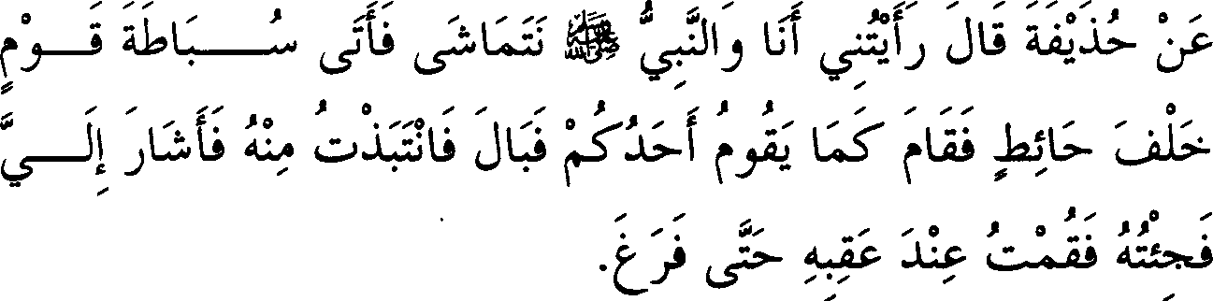

1. *Diriwayatkan dari Hudzaifah, ia berkata, "Aku pernah mengalami bersama Nabi SAW sedang berjalan, lalu beliau mendatangi pembuangan sampah suatu kaum di belakang tembok, kemudian berdiri sebagaimana salah seorang di antara kamu berdiri, lalu beliau kencing. Aku pun menjauh darinya, maka beliau memberi isyarat kepadaku sehingga aku mendatanginya. Aku berdiri di belakangnya sampai beliau SAW selesai."*

**Keterangan Hadits:**

(Kencing di samping seorang sahabat), yakni di samping sahabat orang yang kencing.

*(Beliau mengisyaratkan kepadaku).* Hal ini memberi

keterangan bahwa Hudzaifah belum berada dalam jarak yang jauh dari Nabi SAW sehingga masih dapat dilihat. Beliau SAW melakukan hal ini dalam rangka mengumpulkan dua kemaslahatan sekaligus; agar tidak dilihat dalam kondisi demikian, dan pembicaraannya dapat didengar bila

memerlukan sesuatu atau isyaratnya dapat dilihat oleh orang yang sedang membelakanginya.

Dari sini dapat diketahui bahwa dalam hadits ini tidak terdapat dalil yang menunjukkan bolehnya berbicara saat kencing, sebab riwayat ini

* J

memberi keterangan sesungguhnya makna lafazh W.)I (mendekatlah),

seperti yang dinukil oleh Imam Muslim, adalah dengan isyarat bukan dengan kata-kata.

Adapun sikap beliau SAW dalam riwayat ini yang menyelisihi kebiasaannya untuk menjauh dari jalan yang biasa dilalui ataupun pandangan manusia saat buang hajat, maka dapat dikatakan bahwa saat itu beliau SAW sedang sibuk mengurus kepentingan kaum muslimin. Kemungkinan juga beliau akan duduk lama dalam majlis sehingga butuh untuk buang air kecil secepatnya, dan jika beliau mencari tempat yang jauh akan memberi dampak tidak baik bagi dirinya. Kemudian beliau SAW menyuruh Hudzaifah agar mendekat kepadanya untuk melindungi dirinya agar tidak terlihat oleh orang-orang yang mungkin saja lewat di sekitamya saat itu, sementara di depannya tertutup oleh tembok. Namun ada pula kemungkinan perbuatan beliau SAW kali ini untuk memberi keterangan bolehnya melakukan perbuatan tersebut. Di samping itu, kejadian ini berhubungan dengan buang air kecil, yang telah diketahui bahwa hal itu lebih ringan daripada buang air besar, karena buang air besar memerlukan penghalang untuk lebih menutup diri, disertai bau tak enak yang biasa mengiringinya. Sementara maksud menjauh dan menutup diri dapat tercapai dengan menurunkan pakaian dan mendekat­ kan diri kepada sesuatu yang dapat menghalanginya.

Telah diriwayatkan oleh Ath-Thabrani dari hadits Ishmah bin Malik, ia berkata, *"Rasulu/lah SAW keluar menemui kami di suatu jalan di Madinah, hingga akhirnya beliau sampai ke tempat pembuangan sampah suatu kaum, maka beliau SAW bersabda, 'Wahai Hudzaifah, tutuplah diriku.*"' Lalu beliau menyebutkan hadits selengkapnya seperti di atas.

Pada riwayat Ath-Thabrani ini, menjadi nampak jelas hikmah diperintahkannya Hudzaifah untuk mendekat kepadanya pada kondisi seperti itu. Adapun Hudzaifah ketika mendekat maka ia membelakangi Nabi SAW. Di samping itu -dalam riwayat ini pula- menjadi jelas bahwa

kejadian ini berlangsung saat beliau mukim (berdomisli), bukan saat safar (perjalanan).

Dari hadits pada bab ini diperoleh suatu pelajaran untuk meng­ hindari salah satu dari dua kemudharatan (perkara yang berdampak buruk) dengan cara melakukan yang paling ringan dampak buruknya (selama tidak ada cara untuk menghindari keduanya -penerj), serta mengambil salah satu dari dua maslahat (kebaikan) dengan jalan melakukan yang paling banyak mendatangkan maslahat di antara keduanya selama tidak mungkin untuk dilakukan sekaligus.

Penjelasan mengenai hal itu adalah bahwa beliau SAW biasa duduk dalam waktu yang lama untuk mengurus kepentingan umat, serta memperbanyak melakukan kunjungan kepada para sahabatnya dan menjenguk di antara mereka yang sakit. Ketika beliau ingin buang air kecil, maka beliau SAW tidak menangguhkan atau menahannya sampai menjauh dari pandangan manusia seperti biasanya, karena menahan kencing dapat berdampak buruk. Dari sini beliau lebih mengedepankan yang paling penting di antara dua perkara yang ada. Hal ini karena beliau lebih mengutamakan maslahat yang ·diperoleh dengan menyuruh Hudzaifah mendekatinya demi menutup dirinya dari pandangan orang­ orang yang mungkin lewat di tempat itu, daripada maslahat yang diperoleh dengan memerintahkan Hudzaifah agar menjauhinya, karena kedua maslahat ini tidak mungkin untuk dilakukan sekaligus.

**62. Kencing di Tempat Pembuangan Sampah Suatu**

**Kaum**

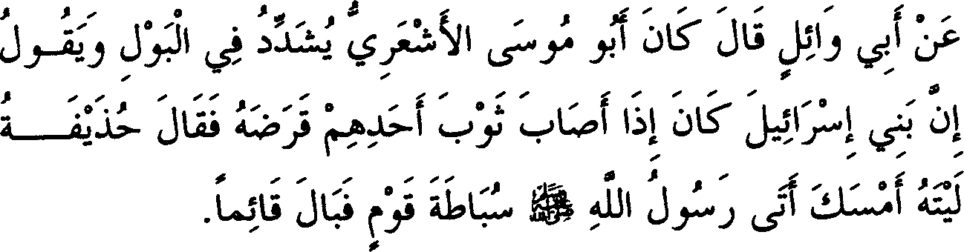

1. *Diriwayatkan dari Abu Wa'il, ia berkata, ''Biasanya Abu Musa Al Asy'ari sangat keras dalam masalah kencing. Beliau biasa berkata, 'Sesungguhnya bani Jsra 'ii apabila kencing mengenai kain salah seorang di antara mereka, maka mereka mengguntingnya.* ' *Maka Hudzaifah berkata, 'Semoga ia berhenti dari ha/ itu, Rasulullah SAW pernah mendatangi pembuangan sampah suatu kaum lalu beliau kencing sambil berdiri.*'"

**Keterangan Hadits:**

(Kencing di tempat pembuangan sampah suatu kaum... Biasanya Abu Musa Al Asy'ari sangat keras dalam masalah kencing) Ibnu Mundzir menjelaskan latar belakang sikap keras ini, beliau meriwayatkan melalui jalur Abdurrahman bin Al Aswad dari bapaknya bahwa ia mendengar Abu Musa melihat seorang laki-laki yang kencing sambil berdiri, maka beliau berkata, "Celakalah dirimu, aiangkah baiknya jika sambil duduk." Kemudian beliau menyebutkan kisah tentang bani Isra'il. Dari penjelasan Ibnu Mundzir ini dapat diketahui kesesuaian hadits Hudzaifah dalam menanggapi sikap Abu Musa.

f y"J *(Kain salah seorang di antara mereka).* Dalam riwayat

Muslim disebutkan, H f (Kulit salah seor.ang diantara mereka). Al Qurthubi berkata, "Yang dimaksud dengan **-1....Li:-** adalah bentuk tunggal

dari kata **;ji;,.** yakni baju yang terbuat dari kulit yang biasa mereka pakai. Akan tetapi ulama lain memahaminya secara tekstual, yakni kulit badan mereka sendiri. Mereka mengatakan bahwa hal tersebut termasuk salah

satu perjanjian yang telah disepakati dengan mereka. pemahaman terakhir ini diperkuat oleh riwayat Abu Dawud, dimana dikatakan, y f ' 1 \S" H f *(Apabi/a kencing mengenai badan salah seorang di antara*

*mereka).* Akan tetapi riwayat Imam Bukhari sangat tegas menyatakan bahwa yang dimaksud adalah pakaian, sehingga kemungkinan sebagian perawi menukilnya dari segi maknanya saja.

-•*---.,.} (Mengguntingnya),* maksudnya memotongnya. Lalu AI Isma'ili menambahkan lafazh, **J"' l-i** (dengan gunting). Tambahan keterangan dari AI Isma'iii ini menolak pendapat mereka yang

memahami bahwa makna "menggunting" di sini adalah mencuci dengan

air.

I , f 4 ;:1 *(Semoga ia berhenti).* Dalam riwayat Al Isma'ili disebutkan, :¼ • JI Iii; i.:,., f )(Aku sangat berharap jika sahabat kamu itu tidak bersikap berlebihan seperti itu).

Hanya saja Hudzaifah berhujjah dengan hadits di atas, karena seorang yang kencing sambil berdiri bisa saja terkena percikan air kencingnya. Padahal Nabi SAW tidak memperhitungkan kemungkinan tersebut, maka dapat diketahui sesungguhnya sikap ekstrim (berlebihan) dalam perkara ini telah menyalahi Sunnah.

Kemudian Imam Malik menjadikan hadits ini sebagai dalil adanya keringanan apabila air kencing tersebut mengenai badan dalam kadar sebesar ujung jarum. Namun pandangan Imam Malik perlu dianalisa kembali, sebab tidak sedikitpun air kencing itu mengenai badan Rasulullah SAW. Hal inilah yang diisyaratkan oleh Ibnu Hibban ketika menyebutkan sebab beliau SAW kencing sambil berdiri. Ibnu Hibban berkata, "Beliau SAW tidak menemukan tempat yang layak untuk kencing sambil duduk, maka beliau kencing sambil berdiri karena gundukan pembuangan sampah tersebut lebih tinggi. Dengan demikian, beliau SAW telah mengamankan diri dari percikan air kencing." Lalu dikatakan bahwa air kencing mudah meresap di tempat pembuangan sampah yang gembur, sehingga percikannya tidak mengenai orang yang sedang kencing.

Sebagian yang lain mengatakan bahwa Nabi SAW sengaja kencing sambil berdiri, karena kondisi seperti ini lebih menjamin untuk tidak kentut. Hal itu beliau lakukan sebab lokasinya yang cukup dekat dari rumah penduduk. Pandangan ini diperkuat oleh riwayat Abdurrazzaq dari

Umar RA, .ul_ f \i J;j1 *(Kencing sambil berdiri lebih menjaga*

*dubur).*

Dikatakan pula bahwa sebab hal itu adalah apa yang diriwayatkan oleh Imam Syafi'i dan Imam Ahmad, yaitu kebiasaan bangsa Arab untuk menyembuhkan sakit pinggang dengan cara kencing berdiri, dan ke­ mungkinan Nabi SAW merasakan hal itu.

Lalu diriwayatkan pula oleh Al Hakim dan Al Baihaqi dari hadits Abu Hurairah, J , I J J4 ! ***J*** IS' **\i**

*(Rasulullah kencing sambil berdiri disebabkan Iuka di bagian belakang persendian lututnya).* Seakan-akan beliau SAW tidak mampu duduk karena Iuka tersebut. Andaikata hadits ini *shahih,* maka sudah cukup dan tidak butuh pandangan-pandangan terdahulu. Akan tetapi hadits yang dimaksud telah dianggap lemah oleh Ad-Daruquthni dan Al Baihaqi.

Makna yang paling kuat adalah beliau SAW melakukan hal itu dengan tujuan menjelaskan kebolehannya, sementara perbuatan yang paling sering dilakukannya adalah kencing sambil duduk, *wallahu a'lam.*

Kemudian Abu Awanah dalam kitab *Shahih-nya* dan lbnu Syahin mengemukakan pandangan lain yang berbeda dengan pandangan sebelumnya. Keduanya mengatakan, bahwa hadits yang menyatakan Nabi SAW kencing sambil berdiri telah dihapus hukumnya *(mansukh).*

Lalu keduanya memperkuat pendapat mereka dengan hadits yang

,. J ,,,. ,, J J ., ,,,

diriwayatkan oleh Aisyah di atas, yaitu i:,T , J)' W J4 *(Nabi*

*SAW tidak pernah kencing sambil berdiri sejak diturunkan Al Qur'an*

*,*

,, ,, /. ,,,,

*kepadanya*), dan hadits Aisyah yang lain dengan lafazh i:,\S" *i,*

, u l JJ ! IS' ;Jh'AT Sij \i J *(Barangsiapayang menceritakan*

*kepada kamu bahwa beliau SAW encing sambil berdiri, maka janganlah kamu mempercayainya. Tidaklah beliau SAW kencing melainkan dalam keadaan duduk).*

Akan tetapi yang benar, bahwa hadits tentang Nabi SAW kencing sambil berdiri hukumnya tidak dihapus *(mansukh).* Adapun jawaban hadits Aisyah RA, bahwa hal itu berdasarkan pengetahuannya saja. Sehingga dapat dipahami apa yang dikatakan oleh Aisyah adalah perbuatan Nabi SAW saat berada di rumah, sementara di luar rumah Aisyah tidak mengetahui bagaimana cara Nabi SAW buang air kecil. Adapun perbuatan Nabi SAW kencing sambil berdiri telah dihafal oleh Hudzaifah, salah seorang sahabat senior.

Di atas telah kami jelaskan bahwa peristiwa ini berlangsung di Madinah, sehingga mencakup bantahan bagi mereka yang mengatakan bahwa perbuatan seperti itu terjadi sebelum turunnya Al Qur'an kepada Nabi SAW. Di samping itu telah dinukil melalui sumber yang dapat dipercaya sesungguhnya Umar, Ali, Zaid bin Tsabit dan yang lainnya

pemah kencing sambil berdiri. Perbuatan mereka ini menunjuk-kan kebolehan hal itu tanpa ada unsur *makruh* (tidak disukai) selama dijamin tidak terkena percikan air kencing, *wallahu a'lam.* Tidak juga ditemukan keterangan yang kuat bahwa Nabi SAW melarang kencing sambil berdiri, seperti telah sayajelaskan di bagian awal *Syarah At-Tirmidzi.*

**63. Mencuci Darah**

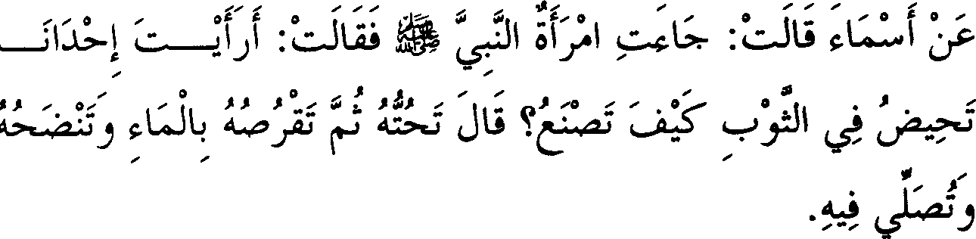

1. *Diriwayatkan dari Asma, ia berkata, "Seorang wanita datang kepada Nabi SAW lalu berkata, 'Bagaimana pendapatmu apabi/a salah seorang di antara kami haid di kain, apakah yang mesti ia lakukan?' Nabi SAW bersabda, 'Hendaklah ia mengeriknya kemudian menggosoknya dengan air dan memercikinya, lalu sha/at dengan menggunakan kain tersebut."*

**Keterangan Hadits:**

if , *(Seorang wanita datang).* Dalam riwayat Syafi'i dari Sufyan bin Uyainah dari Hisyam disebutkan, bahwa yang bertanya adalah Asma' sendiri. Lalu Imam An-Nawawi mengeluarkan pandangan

yang ganjil, dimana beliau melemahkan riwayat Syafi'i tanpa dalil. Padahal silsilah periwayatan hadits tersebut *shahih* dan tidak cacat. Tidak tertutup kemungkinan jika seorang perawi menyembunyikan dirinya sendiri seperti yang akan disebutkan dalam hadits Abu Sa'id dalam kisah menjampi dengan menggunakan surah Al Fatihah.

' *(Haid di kain),* yakni darah haid mengenai kain.

Dalam riwayat Imam Bukhari melalui jalur Malik dari Hisyam

' !

*'*

disebutkan dengan lafazh, '

*terkena darah haid).*

* + *rJ*

,, .,. ,,, ,,

*j* y\.411

*(Apabila kainnya*

*(Mengeriknya),* maskudnya adalah menghilangkan dzatnya (wujudnya). Sementara dalam riwayat Ibnu Khuzaimah dinukil dengan

lafazh ,' namun kedua lafazh ini memiliki makna yang sama.

u *(Kemudian menggosoknya),* demikian lafazh yang terdapat dalam riwayat kami. Sementara itu telah dinukil oleh Al Qadhi Iyadh serta selainnya dengan lafazh L:..:, yakni hendaklah wanita tersebut

menggosok tempat yang terkena darah dengan ujung-ujung jarinya agar air dapat meresap sehingga darah yang telah masuk ke sela-sela kain dapat keluar kembali.

t:..>,:(, *(Dan memercikinya),* maksudnya adalah mencucinya seperti

yang dikatakan oleh Al Khaththabi. Al Qurthubi berkata, "Yang dimaksud adalah memercikinya, sebab mencuci darah itu sendiri telah tercakup dalam lafazh *'Hendaklah ia menggosoknya dengan air."'* Adapun memerciki di sini hanyalah khusus pada bagian kain yang diragukan telah terkena percikan darah.

Aku (Ibnu Hajar) katakan, "Atas dasar keterangan Al Khaththabi, maka kata ganti yang terdapat pada lafazh **4.:..-a:t** (memercikinya) kembali

kepada pakaian itu sendiri. Berbeda dengan kata ganti pada lafazh

(menggosoknya), dimana kata ganti di sini kembali kepada darah. Kemudian memerciki bagian kain yang diragukan apakah terkena darah atau tidak, sama sekali tak memberi faidah apa-apa. Sebab jika bagian tersebut suci, maka tidak ada gunanya untuk diperciki. Sementara apabila najis, maka ia tidak akan suci hanya sekedar diperciki. Maka pandangan paling tepat adalah apa yang dikatakan oleh Al Khaththabi."

Al Khaththabi berkata, "Dalam hadits ini terdapat dalil yang menunjukkan bahwa najis hanya dapat dihilangkan dengan menggunakan air, bukan dengan zat cair lainnya. Sebab seluruh jenis najis sama ke­ dudukannya dengan darah, dimana tidak ada perbedaan di antaranya

menurut kesepakatan ulama. Pendapat bahwa air sebagai satu-satunya alat yang dapat menghilangkan najis merupakan perkataan mayoritas ulama Gumhur)."

Sementara itu telah dinukil suatu pendapat dari Abu Hanifah dan Abu Yusuf yang membolehkan membersihkan najis dengan mengguna­ kan semua zat cair yang suci. Dasar yang menjadi landasan pandangan keduanya adalah hadits yang diriwayatkan oleh Aisyah dengan lafazh,

**Ll,',a. i** ! ***.fa*** I ; ;:_;, **'-il:.Pi** I *:#* **IJ *y°j*** *!* I.ii ! *IS"*

* + - J

**.LA** *(Tidaklah salah seorang di antara kami melainkan hanya memiliki*

*satu sarung dimana ia haid sambil menggunakannya. Apabila kain tersebut terkena darah haid, maka ia pun menghilangkannya dengan air ludahnya lalu menggosok dengan kukunya).* Dalam riwayat Abu Dawud dikatakan, "la membasahi dengan air ludahnya." Sisi pengambilan hukum dari hadits ini adalah, apabila ludah tidak dapat menghilangkan najis, niscaya najis hanya akan semakin bertambah di tempat tersebut. Tapi pendapat ini dapat dijawab dengan mengatakan, tidak tertutup kemungkinan bahwa yang beliau maksud dengan hal itu adalah mengerik tempat darah, setelah itu diiringi dengan mencucinya. Hal ini akan dijelaskan kemudian dalam kitab *Haid* pada bab "Apakah wanita shalat dengan menggunakan kain yang ia gunakan saat haid."

**Pelaiaran yang dapat diambil**

Sebagian ulama membantah pandangan yang menetapkan air sebagai satu-satunya alat yang dapat membersihkan najis di antara zat cair lainnya. Mereka mengatakan bahwa kesimpulan tersebut hanya ber­ dasarkan kenyataan dimana air disebutkan secara khusus, dan hal itu tidak menjadi dalil bagi mayoritas ulama. Di samping itu, kenyataan ini hanya didasarkan pada kejadian yang umum bukan dalam bentuk persyaratan.

Bantahan ini dapat ditanggapi dengan mengatakan, bahwa hadits tersebut telah menyebutkan "air" secara tekstual, maka untuk menyama­ kannya dengan zat cair lainnya mesti dengan cara analogi (qiyas). Padahal termasuk syarat dalam hal ini adalah bahwa hukum cabang (furu') tidak menyalahi *ii/at* (dasar penetapan hukum) yang ada pada masalah pokok (yakni masalah yang dijadikan pedoman dalam menetap-

kan hukum cabang). Sementara pada zat cair selain air tidak ditemukan unsur-unsur seperti yang ada pada air, seperti kelembutan dan daya serapnya yang cepat. Dari sini maka zat cair selain air tidak dapat disamakan hukumnya dengan air dalam membersihkan najis.

Faidah-faidah selanjutnya mengenai hadits ini akan dibahas pada bab "Mencuci darah haid", *insya Allah.*

"" .,,,._ ,,, ,,,, **J** ., ., ,,. ,,. ,,.

1 l './-i u : u

... ,,,, ,,. # ,,, ,,,

o I t ti i ')ti _;, I oi;.1 *J * J 4 : W

,,,, ,,. ,,,,_ **J.** ,,,, ,,,,,,,.,,. **O** ,,,. ,,,, ,,, **J. / ,.t.,,; *d*** ,,. ,,,. ,,. ,,,, ,,,.

*J*

,,,, **o ...** ,,,, ,,,. ,,.,,,, ,. ,,,, .,,,._ ,,,, ***SJ* J.** ,,, ,,,. ,,,. ,,.

i .•

\.)u i· .... .:..-J•1'-'-• .1.!..l.b t.:.S•I *'j* :

..I J *.Y*'*""'J* JW

,,. ,,,. ,,,,

...***'***.***I***r***J***. ,1' **,,,_ J** ,,. ,,,,_ **0 ,,,, 0** s**0,** i ,,,, , ,,.,,,, ,,,_

,,,.

,;:.:U

**,.,s r**

i::U1*$*,,,,

L_cu ,.:;../..,.

1.)1 • 0 1

***...1***

***"***.***-t?>"*** ,,, ..

**0 0** ,,,, ,,,, ,,,._ ,,,. ***1/1* J.** /. ,,,,_ **J.** ,,,, ,,,, ,,,,,,. _,,. .,

- J1 .) *J>- o j;:,j*

'./-i JuJ :Ju

.. # ..

1. *Te/ah diriwayatkan dari Aisyah, ia berkata bahwa Fathimah binti Abi Hubaisy datang kepada Nabi SAW lalu berkata, "Wahai Rasulullah, sesungguhnya aku seorang wanita yang menderita* ***istihadhah*** *maka aku senantiasa tidak suci. Apakah aku boleh meninggalkan shalat?* " *Rasulullah bersabda, "Tidak! Sesungguh­ nya yang demikian itu hanyalah kotoran dan bukan haid. Apabi/a haidmu telah datang, maka tinggalkanlah shalat; dan apabila haidmu telah pergi, maka cucilah darimu darah kemudian hendaklah engkau shalat." Dia berkata, "Bapakku berkata, 'Ke­ mudian hendaklah engkau berwudhu untuk setiap kali shalat hingga datang waktu tersebut."*

**Keterangan Hadits:**

, , ,

.

*J* ::;. **1/-i \S** Nama Abu Hubaisy adalah Qais bin Muthalib bin

, ,

Asad, dan Fathimah yang dimaksud di sini adalah selain Fathimah binti Qais yang pemah dithalak tiga.

, *l*

*J' ' (Saya menderita istihadhah).* Dikatakan seorang wanita

menderita *istihadhah,* yakni apabila darah terns keluar darinya setelah masa haid atau nifas berlalu. Adapun yang dimaksud dengan istihadhah adalah keluarnya darah dari kemaluan wanita pada masa-masa yang tidak biasanya darah keluar.

*(Tidak),* maksudnya jangan tinggalkan shalat.

* + - * 1 !-.,.:.. *(Masa haidmu),* boleh pula dibaca !-.,.:;"'. Yang dimaksud dengan "datang" dan "pergi" di sini adalah permulaan dan akhir masa haid.

i 1 :J *(Maka tinggalkanlah sha/at).* Lafazh ini berimplikasi

larangan bagi seorang wanita yang sedang haid untuk melakukan shalat, dan shalat wanita yang sedang haid adalah tidak sah, sebagaimana *ijma* ' (kesepakatan) ulama.

**rLJ1 *J:l*** *(Cucilah darah darimu).* Maksudnya, setelah itu

hendaklah kamu mandi. Adapun perintah untuk mandi sendiri didapatkan dari dalil-dalil lain sebagaimana akan dijelaskan secara terperinci pada kitab *Haid, insya Allah.*

J *(dia berkata),* yang dimaksud adalah Hisyam bin Urwah.

I J J *(Dan bapakku berkata),* yang dimaksud adalah Urwah bin Zubair.

Sebagian ulama mengatakan bahwa riwayat ini disebutkan tanpa silsilah periwayatan *(mu 'allaq),* padahal sebenamya tidaklah demikian. Bahkan silsilah riwayat ini telah disebutkan sebelurnnya melalui jalur Muhammad dari Abu Mu'awiyah dari Hisyam. Hal ini telah dijelaskan

oleh Imam Tirmidzi dalam riwayatnya.

, , ,

Ada juga yang menyatakan bahwa lafazh, *j* (Kemudian

hendaklah engkau berwudhu) termasuk perkataan Urwah. Akan tetapi, pandangan ini masih perlu dipertanyakan lagi. Sebab jika itu adalah perkataan Urwah, tentu ia akan mengatakanbjj (Kemudian dia

berwudhu), yakni dalam bentuk berita. Namun, karena dia menyampai­ kannya dalam bentuk perintah, maka sesuai dengan bentuk perintah pada

lafazh yang diyakini berasal dari Nabi SAW, yaitu sabdanya 'J WI (Cucilah darah darimu). Adapun hukum persoalan ini akan kami jelaskan pada kitab *Haid.*

1. **Mencuci dan Mengerik Mani serta Mencuci Apa yang Menyentuh Wanita**

**J** ,,,. *Ill..,,.* ,,, ,,,, **0 J o .... J** ,,,.,,,.,,,.

\ *y*

G.JI i cili ls:-

,,,, **0 ,, J *(P*** ,,,. ,,,. .... ,,,.

*. "} J* ► 01., Jl

W 1 0 1

,,,. ,,,. ,,,, ,,,. ,,,.

* 1. *Diriwayatkan dari Aisyah, ia berkata, ''Aku pernah mencuci junub (mani) dari kain Nabi SAW, lalu beliau SAW keluar untuk shalat sedang bercak air di pakaiannya (masih kelihatan)."*

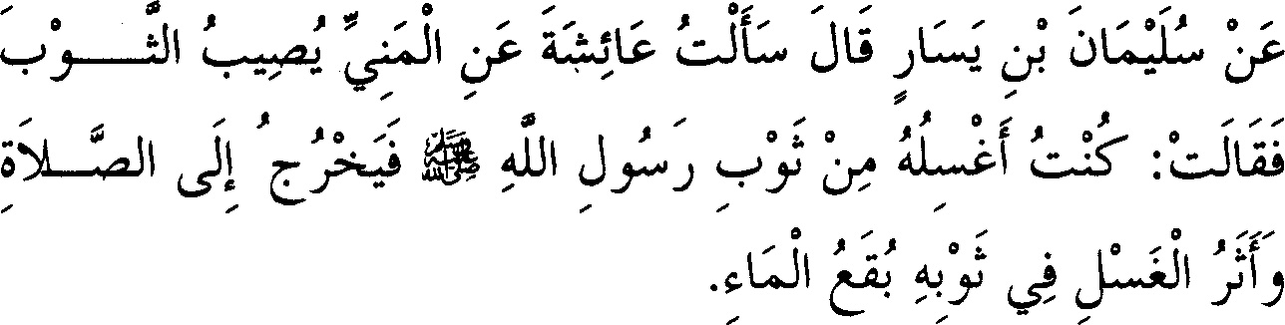

* 1. *Diriwayatkan dari Sulaiman bin Yasar, ia berkata, ''Aku pernah bertanya kepada Aisyah tentang mani yang mengenai kain*

*(pakaian). Aisyah mengatakan, 'Aku pernah mencucinya dari*

*pakaian Nabi SAW. Kemudian beliau keluar untuk shalat, sementara bekas cucian itu kelihatan membasahi kain beliau.*"'

**Keterangan Hadits:**

(Mencuci mani dan mengeriknya). Imam Bukhari tidak meriwayat­ kan hadits tentang mengerik mani, bahkan beliau hanya memberi isyarat pada judul bah sebagaimana yang dilakukannya. Sebab, riwayat tentang

mengerik mani juga dinukil melalui hadits Aisyah seperti yang akan kami sebutkan. Tidak ada pertentangan antara hadits tentang mencuci mani dengan mengeriknya, karena untuk memadukan kedua riwayat itu sangat jelas bagi mereka yang berpandangan bahwa mani adalah suci. Yaitu dengan memahami bahwa mencuci mani merupakan sesuatu yang disukai dan bukan hal yang wajib. Demikianlah cara yang ditempuh oleh Imam Syafi'i, Imam Ahmad dan para ahli hadits. Begitu pula memadukan kedua riwayat yang dimaksud bisa saja dilakukan oleh mereka yang berpendapat mani adalah najis, yakni dengan mengatakan sesungguhnya perintah untuk mencuci dilakukan bila mani dalam keadaan basah. Sedangkan keterangan tentang mengerik dikhususkan apabila mani telah mengermg, sebagaimana cara yang ditempuh oleh ulama madzhab Hanafi.

Akan tetapi cara pertama jauh lebih tepat, sebab yang demikian itu merupakan upaya untuk mengamalkan riwayat dan melakukan qiyas (analogi) sekaligus. Karena apabila mani itu najis, maka secara logika untuk menghilangkannya hams dicuci dan tidak boleh hanya dikerik seperti darah dan najis-najis yang lain. Sementara mereka (golongan Hanafi) dalam membersihkan darah dalam kadar yang banyak tidak men­ cukupkan dengan mengerik saja.

Cara kedua tertolak dengan apa yang dinukil oleh Ibnu Khuzaimah melalui jalur lain dari Aisyah, bahwasanya ia pernah menghilangkan mani dari pakaian Nabi SAW dengan akar *idzkhir* (salah satu jenis tumbuhan) kemudian beliau shalat menggunakan pakaian itu. Ia pemah pula mengerik mani yang telah kering di kain Nabi SAW kemudian beliau shalat dengan menggunakan kain tersebut. Riwayat ini memberi keterangan bahwa Aisyah RA tidak mencuci air mani baik dalam keadaan basah maupun setelah mengering.

Adapun Imam Malik tidak mengenal adanya mengerik, beliau mengatakan, "Sesungguhnya praktek yang berlangsung dalam madzhab ini (Maliki) adalah mencuci air mani sebagaimana halnya najis-najis yang lain." Namun hadits tentang mengerik mani merupakan bantahan kuat bagi pendapat mereka, hanya saja sebagian ulama madzhab Maliki memahami makna mengerik dalam hadits tersebut dalam arti menggosok dengan menggunakan air.

Akan tetapi pemahaman seperti ini juga tertolak oleh keterangan yang terdapat dalam salah satu riwayat Imam Muslim dari Aisyah,

dimana dikatakan, "Sungguh aku pemah mengalami dimana aku mengerik mani yang telah mengering di pakaian Rasulullah dengan menggunakan kukuku." Demikian juga dengan keterangan salah satu riwayat yang dishahihkan oleh Imam Tirmidzi dari hadits Hammam bin Harits, dimana dikatakan bahwa Aisyah RA pemah mengingkari per­ buatan tamunya ketika ia mencuci mani. Aisyah berkata, "Mengapa ia telah merusak pakaian kami? Sesungguhnya cukuplah baginya mengerik dengan menggunakan jari-jari tangannya. Karena betapa banyak aku telah mengerik mani di pakaian Nabi SAW dengan menggunakan jari-jari tanganku."

Sebagian ulama mengatakan, *..Pakaian yang beliau (Aisyah) kerik saat menghilangkan air mani adalah pakaian tidur, sedangkan pakaian yang beliau cuci adalah paka.ian untuk shalat."* Tapi pendapat ini tertolak oleh keterangan pada salah satu riwayat Imam Muslim dari hadits Aisyah, dimana disebutkan, *"Sungguh aku pernah mengerik mani di pakaian Nabi SAW, maka beliau shalat menggunakan pakaian tersebut."* Lafazh hadits yang berbunyi **'"Maka** beliau shalat menggunakan pakaian tersebut," menolak kemungkinan antara mengerik dan shalat setelah dicuci.

Keterangan lebih tegas lagi mengenai hal ini adalah riwayat Ibnu Khuzaimah yang berbunyi, *"Bahwasanya ia (Aisyah) pernah mengerik mani di pakaian Nabi SAW pada -saat beliau SAW sedang melakukan shalat."* Kemudian seandainya riwayat-riwayat di atas tidak pemah dinukil, maka hadits yang disebutkan oleh Imam Bukhari tidak pula mengindikasikan najisnya air mani. Sebab tindakan Aisyah mencuci mani termasuk kategori perbuatan, sementara perbuatan itu sendiri tidak ber­ konsekuensi kepada kewajiban, *wa/lahu a'lam.*

Lalu pandangan yang berdalil dengan hadits-hadits di atas untuk menyatakan bahwa air mani itu tidak najis, dibantah oleh sebagian ulama dengan alasan bahwa mani Nabi SAW hukumnya suci sebagaimana yang keluar dari tubuhnya. Jawaban untuk pandangan ini dikatakan, "Kalaupun kita setuju hal ini termasuk kekhususan bagi beliau SAW, namun mani beliau SAW keluar sebagai hasil melakukan hubungan biologis yang tentu saja bercampur dengan mani istrinya. Seandainya mani istrinya hukumnya najis, maka tidak cukup meng-hilangkannya hanya dikerik." Pandangan seperti ini telah dipergunakan oleh Syaikh Al Muwaffiq dan ulama selain beliau untuk menyatakan sucinya cairan yang

membasahi kemaluan wanita. Beliau berkata, "Barangsiapa yang mengatakan bahwa mani sangat rawan tercampur oleh madzi, maka orang ini telah keliru. **Karena** apabila syahwat telah memuncak, niscaya air mani akan keluar tanpa diiringi oleh madzi atau kencing sebagaimana keadaan saat bermimpi."

(Dan mencuci apa-apa yang menyentuh), seperti pakaian dan hal­ hal lain dari wanita saat melakukan hubungan suami-istri.

Dalam masalah ini terdapat sebuah hadits yang memberi keterangan cukup tegas, yaitu riwayat yang nanti akan disebutkan oleh Imam Bukhari di bagian akhir kitab *Mandi* dari hadits Utsman. Akan tetapi beliau (Imam Bukhari) tidak menukil hadits tersebut di tempat ini, seakan-akan keterangan untuk mencuci apa-apa yang menyentuh dari wanita, beliau tarik dari kesimpulan yang telah kami kemukakan, yaitu bahwa mani yang terdapat di pakaian tidak terlepas dari percampuran antara mani wanita dan cairan yang biasa membasahi kemaluannya.

,,, • ' 0 ,.

i

4il.:,:J1 *(Aku mencucijunub),* yakni bekasjunub (mani).

i '•! L., *(Aku pernah bertanya kepada Aisyah).* Lafazh ini

merupakan bantahan atas perkataan Al Bazzar yang menyatakan, bahwa Sulaiman bin Yasar tidak mendengar hadits ini langsung dari Aisyah RA. Al Bazzaar sendiri telah didahului oleh ulama lain mengenai pemyataan itu, sebagaimana yang dikutip oleh Imam Syafi'i dalam kitab *Al Umm* dari beliau. Beliau menambahkan bahwa para ahli hadits mengatakan, sesungguhnya Amru bin Maimun telah keliru dalam menisbatkan hadits ini kepada Aisyah, padahal itu hanyalah fatwa Sulaiman bin Yasar.

Akan tetapi dari pandangan Imam Bukhari yang telah menshahih­ kannya dan Imam Muslim yang menyetujui hal itu, maka jelaslah bahwa riwayat Sulaiman bin Yasar sangatlah akurat, dan penisbatan hadits ini langsung kepada Aisyah RA adalah benar. Tidak ada pertentangan antara fatwa dan riwayat Sulaiman bin Yasar. Demikian juga perbedaan versi riwayat yang ada tidak berpengaruh, dimana dikatakan pada salah satunya bahwa Amru bin Maimun bertanya kepada Sulaiman, sedangkan pada versi lain dikatakan Sulaiman bin Yasar bertanya langsung kepada Aisyah. Hal itu karena masing-masing perawi mendengar pemyataan gurunya. Sebagian mereka menghapal apa yang tidak dihapal oleh perawi lainnya, sementara mereka semua tergolong *tsiqah* (terpercaya).

-fh *(Tentang mani)* Yakni mengenai hukum mani, apakah disyariatkan untuk dicuci atau tidak? Jawaban yang diberikan adalah beliau biasa mencucinya. Akan tetapi dalam pemyataan tersebut tidak

ditemukan indikasi yang menyatakan bahwa hal itu wajib dilakukan.

, ,

t *(Kemudian beliau keluar),* maksudnya keluar dari kamarnya

menuju masjid.

Dalam hadits ini terdapat sejumlah faidah, di antaranya; keterangan wanita menanyakan perkara-perkara yang dianggap tabu demi kemas­ lahatan mempelajari hukum dan khidmat isteri terhadap suaminya.

Lalu hadits ini dijadikan oleh Imam Bukhari sebagai dalil, bahwa bekas najis yang tersisa tidaklah mengapa selama ujudnya sudah hilang. Atas dasar ini Imam Bukhari memberi judul hadits ini dengan per­ kataannya, "Bab apabila junub dan selainnya dicuci namun bekasnya tidak hilang." Kemudian beliau menyebutkan dalam bah ini sebuah hadits tentang junub seraya mengikutkan yang lainnya dengan cara analogi (disamakan) dengannya. Atau beliau memaksudkan dengan hal ini sebagai isyarat terhadap hadits yang diriwayatkan oleh Abu Dawud dan selainnya dari Abu Hurairah bahwa Khaulah binti Yasar berkata, *"Wahai Rasulullah, aku tidak memiliki kecuali satu pakaian dan aku mengalami haid, maka apakah yang mesti aku lakukan?" Beliau SAW bersabda, "Apabila engkau telah suci, maka. cucilah pakaianmu itu /alu shalatlah dengan menggunakannya.* " *Beliau bertanya lagi, ''Bagaimana jika darah tidak keluar? "Beliau SAW bersabda, "Cukuplah bagimu air dan tidak mudharat (bahaya) bagimu bekasnya."* Pada jalur periwayatan hadits ini terdapat kelemahan. la memiliki pula penguat dengan silsilah periwayatan *mursal* (tanpa menyebut perawi langsung dari Nabi), seperti dikutip olehAI Baihaqi.

Adapun yang dimaksud dengan bekas adalah sesuatu yang sulit dihilangkan, demi untuk memadukan antara riwayat ini dengan hadits Ummu Qais, *"Keriklah dengan tulang dan cucilah dengan menggunakan air serta Sidr (sejenis tumbuhan yang harum)."* Diriwayatkan oleh Abu Dawud dengan silsilah periwayatan yang *hasan.* Oleh karena hadits ini tidak sesuai dengan syarat Imam Bukhari, maka makna yang dikandung oleh hadits ini beliau gali dari hadits yang sesuai dengan syaratnya, sebagaimana yang biasa dilakukannya.

1. **Membersihkan Bekas Junub (mani) dan Lainnya Namun Bekasnya tidak Hilang**

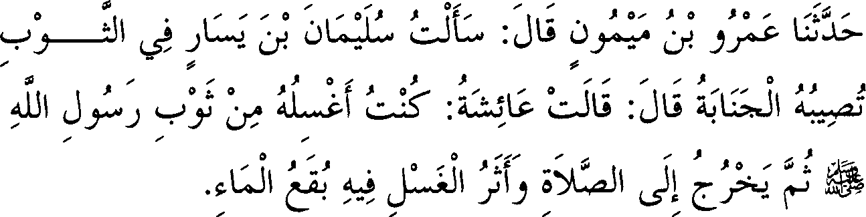

1. *Te/ah diriwayatkan dari Amru bin Maimun, ia berkata, ''Aku mendengar Sulaiman bin Yasar berkata sehubungan dengan pakaian yang tertena junub (mani) Aisyah RA berkata, 'Aku men­ cucinya dari pakaian Rasulullah SAW, kemudian beliau keluar untuk shalat sementara bekas cucian itu masih terlihat.*"'

**Keterangan Hadits:**

;.L_j,f *(Aku mencucinya),* maksudnya mencuci bekas junub atau

mam.

**H** *µ,* '}J *(Sementara bekas cucian masih nampakpadanya).*

Ada kemungkinan kata ganti (dhamir) yang dimaksud adalah kembali kepada bekas air yang dipakai mencuci, dan ada pula kemungkinan kembali kepada bekas mani yang telah dicuci dengan air tetap masih tampak di kain tersebut. Hanya saja sabda beliau SAW dalam riwayat

**J** ,; ,; , **J** .,

lain, 01.)1 (Kemudian aku melihatnya) setelah sabdanya, IS'

I (Beliau (Aisyah) biasa mencuci mani), lebih mendukung

kemungkinan terakhir. Sebab kata ganti selalu kembali kepada yang terdekat, dalam hal ini adaiah air mani.

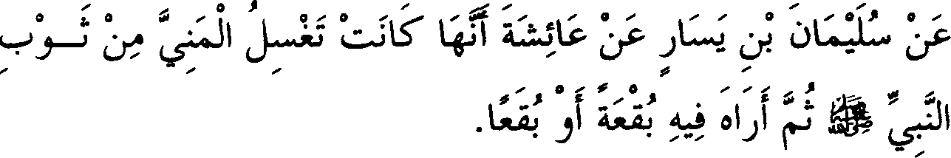

1. *Diriwayatkan dari Sulaiman bin Yasar dari Aisyah RA bahwasanya ia biasa mencuci mani di pakaian Nabi SAW, kemudian aku melihat padanya sebercak ataupun beberapa bercak."*

**Keterangan Hadits:**

*:.:..SL.$* 1 *(Bahwasanya ia biasa).* Ada kemungkinan bahwa lafazh

diriwayatkan dengan makna dari kalimat J,--i.f 8\i (Aku biasa mencuci), untuk menyesuaikan dengan kalimat *;,) t* (Kemudian aku melihatnya).

**l....Ai;** Jf ; ,if *(Sebercak atau beberapa bercak).* Ada kemungkinan

lafazh ini langsung dari Aisyah RA untuk menerangkan dua keadaan yang berbeda, tapi ada kemungkinan pula hanya bersumberi dari keraguan salah seorang perawi hadits ini, *wallahu a'lam.*

1. **Kencing Unta, Binatang Ternak, Kambing dan tentang Kandangnya**

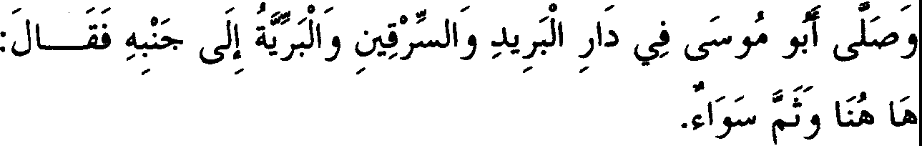

Abu Musa shalat di Darul Barid dan tempat pembuangan sampah, sementara gurun terbentang di hadapannya, lalu dia berkata, "Di sini atau di sana sama saja."

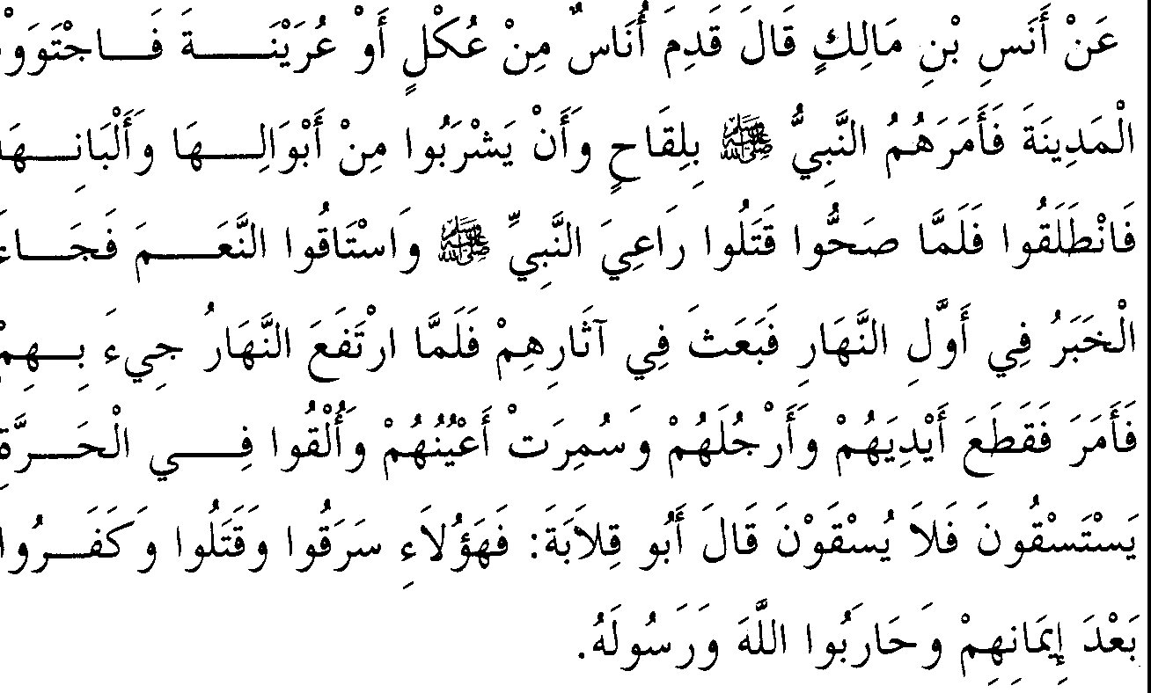

233. *Diriwayatkan dari Anas, ia berkata, "Suatu ketika datang sekelompok manusia dari suku Uk! -atau Urainah- namun mereka tidak cocok dengan hawa kota Madinah (yang menyebabkan mereka selalu sakit-sakitan). Maka beliau SAW memerintahkan mereka untuk mencari unta betina yang sedang menyusui, dan menyuruh mereka supaya minum air kencing dan susu unta itu. Orang-orang itu pun berangkat dan melakukan apa yang dianjurkan oleh Nabi. Setelah sehat kembali, mereka membunuh penggembala milik Nabi SAW lalu mereka pergi dengan membawa unta. Berita mengenai ha/ itu sampai kepada Nabi di pagi hari, maka Nabi SAW mengirim utusan untuk mengikuti jejak mereka. Ketika matahari telah meninggi orang-orang tersebut dapat ditangkap. Maka beliau memerintahkan untuk memotong tangan dan kaki mereka dan mata mereka, ditusuk kemudian dijemur di tempat panas. Mereka minta minum namun tidak diberi minum.* " *Abu Qilabah berkata, "Orang-orang itu telah mencuri, membunuh dan kafir setelah beriman serta menantang Allah dan Rasul-Nya."*

**Keterangan Hadits:**

(Kencing unta, binatang temak dan kambing) Yang dimaksud dengan binatang temak di sini adalah hewan yang memiliki tapak, seperti kuda, *bighal* (hewan hasil perkawinan silang antara keledai dan kuda.­ ed.) dan keledai. Ada pula kemungkinan penyajian di sini adalah mengaitkan kata yang bersifat umum kepada sesuatu yang bersifat khusus, kemudian mengaitkan kata bersifat khusus kepada sesuatu yang bersifat umum. Akan tetapi, kemungkinan pertama jauh lebih tepat.

Untuk itu Imam Bukhari menukil perbuatan Abu Musa ketika shalat di Darul Barid, karena tempat itu adalah tempat tambatan hewan yang ditunggangi. Demikian pula disebutkannya hadits kaum Urainah secara khusus adalah untuk menyatakan bahwa air kencing unta adalah suci, sebagaimana beliau mengutip hadits tentang kandang kambing untuk mendukung pandangannya tersebut.

(Kandangnya). Di sini Imam Bukhari tidak memberi keterangan secara tegas mengenai hukumnya, sama seperti kebiasaan beliau dalam perkara-perkara lain yang diperselisihkan. Akan tetapi dari sikap beliau yang sengaja menukil hadits kaum Urainah memberi indikasi kuat bahwa ia lebih cenderung memilih pendapat yang menyatakan air kencing hewan hukumnya suci. Kesimpulan seperti ini diindikasikan pula oleh pemyataan beliau saat membahas hadits orang yang disiksa dalam kubumya, dimana ia berkata, "Tidak. disebutkan selain kencing manusia."

Pandangan yang mengatakan bahwa air kencing hewan hukumnya suci, juga merupakan pendapat Asy-Sya'bi, lbnu Aliyah, Dawud dan selain mereka. Kenyataan ini menolak pula mereka yang menyatakan adanya *ijma'* tentang najisnya air kencing hewan yang tidak dimakan dagingnya. Pembahasan tentang itu telah kami jelaskan.

***y;*** 1 J *(Dan Abu Musa shalat),* yang dimaksud adalah Abu Musa Al Asy'ari. Riwayat mengenai perbuatan Abu Musa ini disebutkan lengkap dengan silsilah periwayatannya oleh Abu Nu'aim (guru Imam Bukhari) dalam kitabnya yang berjudul *Sha/at,* dimana beliau berkata, "Telah menceritakan kepada kami Al A'masy dari Malik bin Harits­ yakni As-Sulami Al Kuti- dari bapaknya, ia berkata, "Abu Musa shalat mengimami kami di Darul Barid, sementara di tempat itu ada pembuangan sampah dan gurun di hadapannya. Maka orang-orang

berkata, 'Alangkah baiknya jika anda shalat mengimami kami di gurun itu.'" Kemudian disebutkan seperti hadits di atas.

Adapun maksud *Darul Barid* yang disebut-sebut dalam riwayat ini adalah tempat yang terletak di Kufah (salah satu kota di Irak), dimana para utusan biasa singgah di tempat itu apabila mereka hendak menyampaikan perintah dari khalifah kepada para pembantunya (gubemur). Sementara Abu Musa adalah gubemur di Kufah pada masa pemerintahan khalifah Umar dan beberapa waktu pada masa pemerintahan khalifah Utsman. Darul Barid ini terletak di pinggiran, oleh karena itu ia berhubungan langsung dengan gurun.

Al Mathrazi berkata, "Al Barid pada dasamya adalah hewan yang disiapkan untuk berjaga-jaga. Lalu lafazh tersebut dipergunakan bagi para utusan yang menunggang hewan yang dimaksud. Setelah itu, lafazh ini dipergunakan untuk nama jarak tertentu yang sudah dikenal."

s.l *(Sama saja),* maksudnya kedua tempat itu tak ada bedanya ditinjau dari segi sah tidaknya shalat.

Kemudian ada yang mengatakan bahwa dalam riwayat ini tidak terdapat indikasi bahwa Abu Musa berpendapat hukum kotoran binatang adalah suci, sebab ada kemungkinan beliau shalat di tempat itu sambil memakai alas kain.

Sebagai jawabannya dikatakan, bahwa hukum asal kain yang dimaksud tidak ada. Telah diriwayatkan oleh Sufyan Ats-Tsauri dalam kitab *Jami'* pada bagian *Musnad Al A'masy,* dimana disebutkan, "Abu Musa shalat mengimami kami di suatu tempat yang ada sampahnya." Riwayat Ats-Tsauri ini sangat jelas menunjukkan beliau shalat tanpa alas. Telah diriwayatkan oleh Sa'id bin Manshur dari Sa'id bin Musayyab dan selain beliau, bahwa shalat dengan menggunakan alas merupakan hal barn. Silsilah periwayatan hadits ini memiliki derajat *shahih.*

Adapun tanggapan yang berbobot adalah dengan mengatakan, sesungguhnya perbuatan seperti itu hanyalah bersumber dari Abu Musa, sementara sahabat-sahabat lain seperti Ibnu Umar dan lainnya menyalahi Abu Musa dalam masalah ini. Dengan demikian, pandangan Abu Musa tidak dapat menjadi hujjah. Atau dikatakan kemungkinan Abu Musa berpandangan bahwa kesucian tidak termasuk syarat sahnya shalat, tapi kesucian merupakan kewajiban yang berdiri sendiri menurut pendapat yang masyhur.

Keterangan seperti ini telah disebutkan dalam kisah seorang sahabat yang shalat meskipun darah mengucur dari tubuhnya. Perbuatan Abu Musa ini tidak dapat dijadikan alasan untuk menyatakan bahwa kotoran binatang tergolong suci, sebagaimana perbuatan sahabat yang shalat berlumuran darah tidak menjadi alasan untuk menyatakan bahwa darah itu suci hukumnya.

Adapun upaya untuk menyamakan atau menganalogikan hukum antara hewan yang dimakan dagingnya dengan hewan yang tidak dimakan dagingnya, adalah tidak jelas atau rancu sebab perbedaan keduanya cukup jelas apabila terbukti kotoran hewan yang dimakan dagingnya hukumnya suci, seperti yang akan kami bahas. Sementara berpegang dengan makna umum dari hadits Abu Hurairah RA yang dishahihkan oleh Ibnu Khuzaimah dan lainnya dari Nabi SAW dengan

lafazh, fa.I, yl \&- J:,j1 ljAp:.,, *(Jauhilah atau berhati-hatilah*

,,, ,,, ,,, ,,,

*ka/ian dari kencing, karena sesungguhnya kebanyakan adzab kubur itu bersumber darinya)* jauh lebih tepat dan pantas. Sebab secara lahiriah hadits ini mencakup seluruh jenis air kencing, maka wajib dijauhi berdasarkan hadits Abu Hurairah tersebut.

i 1} Jf ***H*** *(Dari suku Uk/ atau Urainah*). Unsur yang

•

menunjukkan keraguan pada lafazh ini bersumber dari Hammad. Imam

Bukhari telah menyebutkan pula hadits ini dalam bah *Al Mullaribin*

m.elalui jalur Qutaibah dari Hammad, J 1} J **J,**.***P*** f

% ,,,- ,,, ,,, ,,,

.

**Jl.i 'J!** I *(Sesungguhnya sekelompok manusia yang berasal dari*

,

*suku Uk! atau ia mengatakan berasal dari Urainah. Akan tetapi aku tidak mengetahui kecuali ia mengatakan berasal dari Uk[).* Demikian pula

Imam Bukhari menyebutkan kembali hadits ini dalam kitab *Jihad* melalui jalur Wuhaib dari Ayyub, *P* f *(Bahwasanya sekelompok orang*

•

*dari Uk/),* tanpa menggunakan lafazh yang mengindikasikan sikap ragu-

ragu. Begitu pula yang disebutkan dalam bah "Al Muharibin" melalui jalur Yahya bin Abi Katsir, dalam kitab *Diyat* (denda) melalujalur Abu Raja', dan keduanya meriwayatkannya dari Abu Qilabah.

Lalu Imam Bukhari meriwayatkan pula dalam kitab *Zakat* melalui Qatadah dari Anas, *}* f *(Bahwasanya sekelompok orang yang*

*berasal dari Urainah),* juga tanpa menggunakan lafazh yang mengindi-

kasikan keraguan. Begitu pula yang dikutip oleh Imam Muslim dari Mu'awiyah bin Qurrah dari Anas.

Dalam kitab *Al Maghazi* disebutkan melalui Sa'id bin Abi Arubah dari Qatadah,

*}* J ,

I *(Bahwasanya orang-orang yang berasal dari*

*Uk/ dan Urainah).* Yakni dengan menggunakan kata penghubung "dan" yang merupakan riwayat yang benar.

Kebenaran riwayat yang menggunakan kata penghubung "dan" didukung oleh riwayat yang dinukil oleh Abu Awanah dan Thabari melalui jalur Sa'id bin Basyir dari Qatadah dari Anas. Ia berkata, ly\S"

, iiS\iJ *}* i-0 *(Mereka terdiri dari empat orang yang berasal*

*dari Urainah dan tiga orang dari Uk/).* Lalu riwayat ini tidak pula menyalahi riwayat yang dinukil oleh Imam Bukhari dalam kitab "Jihad" melalui jalur Wuhaib dari Ayyub, dan dalam kitab "Diyat" (denda) melalui jalur Hajjaj Ash-Shawwaf dari Abu Raja', keduanya berasal dari

Abu Qilabah dari Anas, ia berkata, W f *(Bahwasanya*

,

,

*sekolompok manusia dari Uk/ yang terdiri dari delapan orang).*

Dikatakan bahwa riwayat ini tidak bertentangan dengan hadits se elumnya, karena ada kemungkinan kedelapan orang yang dimaksud tidak berasal dari salah satu di antara kedua kabilah tersebut sehingga ia tidak pula dinisbatkan kepada salah satunya. Adapun mereka yang menisbatkan kedepalan orang ini pada salah satu dari dua suku di atas, sungguh ia telah bersikap ceroboh berdasarkan riwayat Abu Ya'la yang juga dikutip oleh Imam Bukhari dan Imam Muslim.

Selanjutnya, lbnu At-Tin melakukan kesalahan saat mengatakan suku Urainah adalah suku Ukl itu sendiri. Bahkan keduanya adalah dua suku yang berbeda, Ukl berasal dari Aden sedangkan Urainah berasal dari Qahthan.

Yang dimaksud dengan suku Ukl adalah suku yang berasal dari Qabilah Taim Ar-Rabbab. Sedangkan Urainah adalah nama dua suku yang menempati dua pemukiman, yaitu pemukiman Qudha'ah dan pemukiman Bujailah. Adapun yang dimaksud di sini adalah suku Urainah yang menempati pemukiman Bujailah, sebagaimana disebutkan oleh

Musa bin Uqbah dalam kitab *Al Maghazi* dan dikutip oleh Ath-Thabari melalui jalur lain dari Anas.

Kemudian tersebut dalam riwayat Abdurrazzaq dari hadits Abu Hurairah dengan silsilah periwayatan yang tidak dapat dipertanggung jawabkan, bahwasanya rombongan tersebut berasal dari suku Fazarah. Ini jelas merupakan suatu kekeliruan, sebab suku Fazarah berasal dari Qabilah Mudhar, dimana mereka tidak pernah bertemu dengan Ukl maupun Urainah.

Disebutkan oleh lbnu Ishaq dalam *Al Maghazi* bahwa kedatangan rombongan tersebut setelah perang Dzi Qard, sementara perang ini sendiri terjadi pada bulan Jumadil Akhir tahun keenam Hijrah. Namun Imam Bukhari menyebutkan, bahwa kedatangan rombongan tersebut berlangsung setelah perjanjian Hudaibiyah di bulan Dzulqa'dah pada tahun yang sama. Sementara Al Waqidi menyebutkan, bahwa mereka datang pada bulan Syawwal tahun Hudaibiyah. Pendapat Al Waqidi diikuti pula oleh Ibnu Sa'ad, lbnu Hibban dan lainnya, *wallahu a'lam.*

Dalam bah "Al Muharibin ", Imam Bukhari menyebutkan bahwa orang-orang tersebut tinggal di masjid sebagai ahli shuffah sebelum mereka disuruh pergi ke tempat onta.

I **(,fo.** *(Mereka tidak cocok dengan Madinah).* Dalam riwayat Yahya bin Abu Katsir sebelum lafazh ini terdapat tambahan,

I ( dan mereka masuk Islam). Sementara dalam riwayat Abu Raja·

,,, .,, ,. ,,,

disebutkan, ***f:J 'j' ,js,* o** (Maka mereka berjanji setia kepada Rasul

untuk membela Islam).

lbnu Faris berkata, "Dikatakan ' --fp.·1 (Aku tidak cocok dengan suatu negeri) apabila aku tidak senang tinggal di negeri itu, meskipun aku dalam kenikmatan." Akan tetapi Al Khaththabi

mengkhususkan lafazh tersebut bagi mereka yang mendapatkan mudharat karena tinggal di negeri yang dimaksud. Hal ini sesuai dengan kisah di atas.

Al Qazzaz berkata, "Dikatakan 1jfo,1 *(mereka tidak cocok dengan*

*suatu negeri)* apabila makanan penduduk negeri itu tidak sesuai dengan selera mereka." Menurut Ibnu Al Arabi bahwa lafazh **,.(, ,J,** adalah

penyakit. Lalu dalam riwayat lain dari Abu Raja' disebutkan dengan lafazh, I µ,. Ibnu Al Arabi mengatakan, bahwa kedua lafazh itu

memiliki makna yang sama. Sementara ulama yang lain mengatakan bahwa lafazh *ijtawa* adalah sejenis penyakit yang biasa menyerang perut.

Dalam riwayat Imam Bukhari melalui jalur Sa'id dari Qatadah, sehubungan dengan kisah ini dikatakan, "Mereka berkata, 'Wahai Nabi Allah, sesungguhnya kami ini adalah orang-orang yang biasa betemak dan tidak terbiasa bertani.'" Kemudian dalam bah tentang pengobatan, Imam Bukhari menyebutkan pula riwayat yang senada melalui Tsabit dari Anas. Ia berkata, "Sesungguhnya dahulu ada sekelompok manusia yang menderita suatu penyakit, maka mereka berkata, 'W ahai Rasulullah, berilah kami tempat tinggal dan makanan."' Setelah sembuh mereka berkata, 'Sesungguhnya Madinah negeri yang membahayakan kesehat- an."'

Secara lahiriah, orang-orang tersebut masuk Madinah dalam keadaan sakit dan ketika sehat mereka merasa tidak senang tinggal di Madinah karena merupakan daerah penyakit. Adapun penyakit yang mereka bawa saat masuk Madinah adalah kondisi tubuh yang kurus dan kelelahan karena rasa lapar.

Dalam riwayat Abu Awanah melalui jalur Ghailan dari Anas, ".Orang-orang itu kurus kering." Lalu beliau meriwayatkan pula darijalur Abu Sa'id dari Anas dengan lafazh, "Wama mereka pucat pasi."

Adapun penyakit yang mereka keluhkan setelah sembuh dari penyakit lama adalah penyakit demam yang biasa menimpa penduduk Madinah, sebagaimana hal ini disebutkan oleh Imam Ahmad melalui jalur Humaid dari Anas. Pada pembahasan selanjutnya akan dijelaskan penyakit demam di Madinah dari hadits Aisyah dalam bab "Thibb" (ilmu medis), dimana disebutkan bahwa Nabi SAW berdoa kepada Allah agar memindahkan penyakit tersebut ke Juhfah. Lalu disebutkan dalam riwayat Imam Muslim melalui Mu'awiyah bin Qurrah dari Anas dengan lafazh, *"Di Madinah saat itu menyebar penyakit radang selaput dada."* Sedangkan dalam riwayat Abu Awanah melalui riwayat Hammam dari Qatadah dari Anas sehubungan dengan kisah ini disebutkan, *"Maka perut-perut mereka membesar."*

I a!: ;U *(Maka beliau SAw memerintahkan mereka untuk mencari unta betina yang sedang menyusui),* yakni mereka diperintah untuk mendatangi tempat pemeliharaan atau penggembalaan unta.

Dalam riwayat Imam Bukhari melalui Hammam dari Qatadah disebutkan, "Beliau SAW memerintahkan mereka mendatangi penggem­ balanya." Sementara dalam riwayat Abu Awanah melalui jalur Mu'awiyah bin Qurrah -dimana silsilah periwayatannya dinukil oleh Imam Muslim- dengan lafazh, "Bahwasanya mereka memulai memohon untuk mendatangi tempat petemakan unta seraya berkata, 'Wahai Rasulullah, sungguh penyakit ini telah terjadi, maka alangkah baiknya jika engkau berkenan mengizinkan kami pergi ke tempat petemakan unta."'

Kemudian dalam riwayat Imam Bukhari melalui jalur Wuhaib dari Ayyub bahwa mereka berkata, "Wahai Rasulullah, carilah untuk kami air susu." Nabi Menjawab, *"Aku tidak mendapatkan air susu untuk kalian, kecuali jika kamu pergi sendiri ke tempat peternakan unta."* Dalam riwayat Abu Raja' dikatakan, "Ini adalah unta-unta kami yang sedang keluar, maka keluarlah kamu karenanya."

\

I

Makna lahiriah riwayat-riwayat ini memberi kesimpulan bahwa unta tersebut adalah milik Nabi SAW. Bahkan kesimpulan ini telah ditegaskan secara transparan dala riwayat Imam Bukhari pada bah "Al

I

Muh.aribin (Pemberontak)" melalui jalur Musa dari Wuhaib, dimana !

l

disebutkan, *"Kecualijika kamu datang ke tempat unta Rasulullah SAW."* Dalam kitab yang sama beliau menukil riwayat melaluijalur Al Auza'i dari Yahya bin Abi Katsir, "Maka beliau SAW memerintahkan kepada mereka agar datang ke tempat unta sedekah (zakat)." Demikianjuga yang terdapat dalam kitab *Zakat* melalui jalur Syu'bah dari Qatadah.

I

Untuk memadukan riwayat-riwayat tersebut dapat dikatakan, '

"Sesungguhnya unta sedekah digembalakan di luar kota Madinah. Pada I

saat Nabi SAW mengirim unta miliknya ke tempat penggembalaan,

orang-orang tersebut juga memohon kepada beliau SAW agar diizinkan !

keluar kota untuk minum air susu unta. Maka Nabi SAW memerintahkan lI

l

mereka untuk keluar bersama penggembala untanya, dan mereka pun keluar bersama penggembala tersebut lalu mereka melakukan perbuatan seperti di atas.

Dari kejadian ini terbuktilah kebenaran sabda beliau SAW, I l

***'8*** *:;:. ,P (Sesungguhnya Madinah akan membuang sesuatu yang buruk padanya).* Keterangan selengkapnya mengenai hal ini akan disebutkan. Sementara itu Ibnu Sa'ad mengatakan, bahwa unta milik nabi SAW

berjumlah 15 ekor. Lalu orang-orang tersebut menyembelih salah satunya yang bemama Al Hanna. Keterangan ini beliau kutip dari Al Waqidi, padahal Al Waqidi sendiri telah menyebutkan riwayat yang dimaksud dalam kitab *Al Maghazi* dengan jalur periwayatan yang lemah lagi *mursa/* (tanpa menyebut nama perawi dari Rasulullah SAW).

ly.?,.i_ fJ *(Agar mereka minum*), yakni beliau SAW memerintah­ kan mereka agar meminum air kencing unta. Dalam riwayat Imam Bukhari melalui jalur Abu Raja' dikatakan, "Hendaklah kalian keluar dan meminum air susu dan kencingnya", yakni dalam bentuk perintah.

Kemudian dalam riwayat Syu'bah dari Qatadah disebutkan, *"Maka diberi keringanan bagi mereka untuk datang ke tempat unta sedekah dan meminum air susunya."* Landasan yang melegitimasi perbuatan mereka untuk minum air susu unta sedekah adalah karena mereka tergolong *ibnu sabil* (orang yang kehabisan bekal dalam perjalanan). Sedangkan landasan yang membenarkan mereka minum air susu unta milik Nabi SAW adalah izin dari beliau SAW sendiri.

Perbuatan mereka meminum air kencing unta telah dijadikan dalil oleh golongan yang menyatakan air kencing hewan adalah suci. Adapun tentang air kencing unta adalah berdasarkan hadits di atas, sedang kesucian air kencing hewan yang dimakan dagingnya adalah berdasarkan qiyas (analogi). Inilah pendapat Imam Malik, Ahmad dan beberapa ulama salaf. Pandangan itu disetujui oleh ulama madzhab Syafi'i, seperti Ibnu Khuzaimah, Ibnu Mundzir, Ibnu Hibban, Al Istukhari serta Ar-Rauyani. Adapun Imam Syafi'i serta mayoritas ulama berpandangan, bahwa air kencing dan kotoran hewan hukumnya najis, baik yang dimakan dagingnya ataupun tidak dimakan. Lalu Ibnu Mundzir memperkuat pendapatnya dengan mengatakan, sesungguhnya hukum asal sesuatu adalah suci hingga jelas keterangan yang menggolongkannya sebagai sesuatu yang najis. Beliau menambahkan, "Barangsiapa yang mengata­ kan bahwa kebolehan minum air kencing unta khusus bagi kaum tersebut sungguh ia telah keliru, sebab hukum-hukum yang berlaku secara khusus tidak dapat ditetapkan melainkan berdasarkan dalil." Dia juga berkata,

"Sikap ulama yang membiarkan manusia memperjualbelikan kotoran kambing di pasar-pasar dari dahulu hingga sekarang tanpa ada yang mengingkarinya merupakan bukti bahwa ia adalah suci."

Saya (lbnu Hajar) katakan, "Akan tetapi penetapan dalil seperti ini sangatlah lemah, sebab suatu perkara yang diperselisihkan tidak wajib diingkari. Maka tidak adanya pengingkaran bukan menjadi bukti kebolehannya, apalagi menjadi dalil kesuciannya. Sementara indikasi akan najisnya seluruh jenis air kencing telah disebutkan dalam hadits Abu Hurairah RA seperti yang kami sebutkan di atas."

lbnu Al Arabi berkata, "Hadits yang tersebut di bah ini dijadikan sebagai dalil oleh mereka yang menyatakan air kencing unta adalah suci. Namun pandangan mereka dibantah dengan mengatakan bahwa mereka diizinkan untuk minum kencing unta dengan tujuan pengobatan. Akan tetapi bantahan ini dapat pula dijawab bahwa tujuan pengobatan tidak termasuk dalam kondisi darurat, sebab berobat itu sendiri tidaklah wajib. Lalu bagaimana sehingga perkara haram dibolehkan demi sesuatu yang tidak wajib?

Saya (lbnu Hajar) katakan, "Pemyataan bahwa berobat tidak ter­ masuk kondisi darurat adalah tidak dapat dibenarkan, bahkan ia termasuk dalam kategori darurat berdasarkan berita yang dinukil oleh orang-orang terpercaya. Sesuatu yang dibolehkan karena kondisi darurat tidak dinamakan sebagai hal yang haram pada saat menggunakannya ber­ dasarkan firman Allah SWT, "... ... *pida.hal sesungguhnya Allah telah menjelaskan kepada kamu apa yang diharamkan-Nya atasmu, kecuali apa yang terpaksa kamu memakannya."* (Qs. Al An'aam (6): 119) Segala yang terpaksa digunakan oleh seseorang maka hal itu tidaklah haram baginya, sebagaimana halnya makan bangkai bagi seseorang yang terpaksa hams memakannya, *wallahu a'lam.*

Substansi perkataan beliau (lbnu Al Arabi) yang menyatakan, bahwa perkara haram dibolehkan hanya demi tujuan-tujuan yang wajib juga tidak dapat diterima, karena sesungguhnya tidak berpuasa di siang hari, bulan Ramadhan hukumnya haram. Namun demikian, ia tetap diperbolehkan hanya karena perkara yang mubah seperti safar.

Adapun perkataan ulama lain yang menyatakan air kencing unta adalah najis, maka ia tentu tidak boleh dijadikan sebagai obat,

,., . -

,,. ,,, ... .,, ,,, ""'

¼--#

berdasarkan sabda Nabi SAW, I **s.\.i.;,** .&1 i:>

*(Sesungguhnya Allah tidak menjadikan kesembuhan bagi umatku pada apa-apa yang diharamkan atas mereka).* Diriwayatkan oleh Abu Dawud dari hadits Ummu Salamah (Adapunjalur lain hadits ini akan disebutkan dalam pembahasan tentang minuman). Sementara najis adalah haram hukumnya, maka tidak boleh dijadikan sebagai obat karena tidak dapat menyembuhkan.

Perkataan ini dapat pula dijawab dengan mengatakan, "Hadits yang dijadikan dalil berlaku dalam kondisi normal. Adapun pada kondisi darurat (terpaksa) tidaklah dianggap sebagai hal yang haram, sebagai­ mana bangkai (boleh dimakan) oleh orang dalam kondisi terpaksa. Hal ini tidak pula bertentangan dengan sabda beliau SAW yang diriwayatkan oleh Imam Muslim ketika menjawab pertanyaan tentang berobat dengan

menggunakan khamer, ;,; lf--J-l "'J :.:.:. l'-&f! *(Sesungguhnya ia bukan*

,,

*obat, tapi ia adalah penyakit).*

,, ,,

Hadits ini khusus berhubungan dengan khamer dan masuk pula dalam cakupannya semua yang memabukkan. Perbedaan antara hal-hal yang memabukkan dengan hal-hal yang najis lainnya bahwa, seseorang dapat dijatuhi hukuman fisik (had) jika meminum khamer dalam kondisi normal, sedangkan hal-hal yang najis lainnya tidak demikian. Di samping itu, meminum khamer dapat mendatangkan banyak kerusakan. Pada masa jahiliyah mereka berkeyakinan bahwa khamer dapat menyembuhkan penyakit, maka syariat datang menyalahi keyakinan mereka. Demikian yang dikatakan oleh At-Thahawi.

Adapun mengenai air kencing unta, telah diriwayatkan oleh Ibnu Mundzir dari lbnu Abbas dari Nabi SAW, jk; )-l!; *!'* 1y.f *J* !

*(Sesungguhnya pada air kencing unta terdapat kesembuhan bagi orang yang menderita penyakit di perutnya).* Maka, tidak boleh menyamakan hukum antara sesuatu yang telah dinyatakan tidak mengandung unsur kesembuhan dengan sesuatu yang telah dinyatakan secara tegas mengandung kesembuhan, *wallahu a'lam.* Dengan cara ini kita dapat memadukan antara dalil-dalil yang ada1 dan mengamalkan indikasinya.

)

Il . Tidak ada kontradiksi antara dalil-dalil yang disebutkan pada bab ini -segala puji bagi Allah- dan yang benar adalah air kencing hewan yang dimakan baik unta ataupm lainnya hukumnya adalah suci, seperti telah diterangkan pada halaman sebelumnya. Telah disebutkan pula jawaban atas pernyataan lbnu Hajar di tempat ini. Andaikata air kencing unta dan yang sepertinya adalah najis, maka tentu Nabi SAW memerintahkan mereka mencuci mulut karena minum air air kencing tersebut, seraya menerangkan hukumnya.

I L.ili *(Setelah sehat).* Di sini ada kalimat yang tidak

disebutkan, dimana kalimat selengkapnya adalah Q(, ly.1 ly.?J

I *(Maka mereka pun minum air kencing dan susu unta tersebut,*

*setelah mereka sembuh*). Lafazh seperti ini disebutkan langsung dalam hadits di atas melalui jalur Abu Raja'. Sementara dalam riwayat Wuhaib ditambahkan, l J (dan mereka telah gemuk). Dalam riwayat Al Isma'ili disebutkan, ,)f ! J *(Dan warna kulit mereka kembali*

*seperti sediakala).*

I **1.-..,:J** *(Maka datanglah berita).* Dalam riwayat Wuhaib dari Abu Ayyub disebutkan, !'41' L..;.J *(Datang/ah seseorang penyeru),*

yakni ia berseru dengan •.mara lantang mengabarkan apa yang telah terjadi. Orang yang berseru ini adalah salah seorang penggembala, seperti disebutkan dalam *Shahih Abu Awanah* melalui riwayat Mu'awiyah bin

Qurrah dari Anas. Sementara itu, Imam Muslim telah meriwayatkan pula hadits ini dengan lafazh, 1j....l:i :J\li *t_j-* f" ' b.-J 01 l,.f lja

**1 (H1J** *I.F!I...J (Maka mereka membunuh salah satu dari dua pengembala, dan penggembala yang satunya datang dengan ketakutan lalu berseru, "Mereka telah membunuh saudaraku dan pergi membawa unta.* '). Nama penggembala Nabi SAW yang terbunuh adalah Yasar, seperti disebutkan oleh Ibnu Ishaq dalam *Al Maghazi.*

Lalu diriwayatkan pula oleh Imam Ath-Thabrani dengan silsilah periwayatan yang bersambung sampai kepada Nabi SAW melalui hadits Salamah bin Al Akwa' dimana sisilah periwayatannya tergolong baik, "Nabi SAW memiliki seorang budak yang bemama Yasar." lbnu Ishaq menambahkan, "Dia dapatkan pada saat perang bani Tsa'labah." Salamah berkata, "Nabi SAW melihat orang itu melakukan shalat dengan baik, maka beliau membebaskannya kemudian mengirimnya untuk menggem­ bala untanya di suatu tempat bemama Hurrah, lalu orang itu menetap di tempat tersebut." Kemudian ia menyebutkan kisah orang-orang Urainah dan perbuatan mereka yang membunuhnya. Adapun nama penggembala

Sementara mengakhirkan penjelasan dari waktu dibutuhkannya penjelasan itu tidaklah diperbolehkan sebagaimana ditetapkan dalam ilmu ushul fikih, *wallahu a 'lam.*

yang datang membawa berita belum aku dapatkan keterangan tentang itu, hanya saja nampaknya ia adalah penggembala unta sedekah (zakat).

Riwayat Imam Bukhari tidak berbeda dalam menyebutkan, bahwa yang terbunuh hanyalah salah seorang penggembala. Demikian pula dengan apa yang diriwayatkan oleh Imam Muslim. Namun pada riwayat yang beliau nukil melalui Abdul Aziz bin Shuhaib dari Anas disebutkan, "Kemudian mereka menuju para penggembala dan membunuh mereka." Senada dengan ini, diriwayatkan pula oleh Ibnu Hibban melalui jalur Yahya bin Sa'id dari Anas. Dari sini ada kemungkinan bahwa unta sedekah itu digembalakan oleh sejumlah orang, lalu sebagian mereka terbunuh bersama-sama penggembala unta milik Nabi SAW. Kemudian sebagian perawi mencukupkan dengan menyebut penggembala milik Nabi SAW, sedangkan perawi yang lain menyebutkan pula pengem-bala yang lainnya. Ada pula kemungkinan bahwa sebagian perawi menukil hadits ini dari segi maknanya saja, sehingga menuturkan hadits ini dengan lafazh jamak (plural). Kemungkinan terakhir ini jauh lebih kuat, sebab para penulis kitab *Al Maghaz.i* tidak menyebutkan adanya yang terbunuh dalam kejadian itu selain penggembala yang bemama Yasar, *wallahu a 'lam.*

WT - *(Maka beliau mengirim utusan untuk menelusuri jejak mereka).* Dalam riwayat Al Auza'i ditambahkan *"Untuk mencari",* sementara dalam hadits Salamah bin Al Akwa' disebutkan "Beliau mengutus satu pasukan berkuda di bawah pimpinan Kurz bin Jabir Al

Fihri". Demikian disebutkan oleh lbnu Ishaq dan sebagian besar ahli sejarah.

Dalam riwayat An-Nasa'i dari Al Auza'i dikatakan, :11, *J* ::._ ..

**Ll** *(Maka beliau mengutus untuk mencari mereka orang-orang ahli dalam melihat jejak kaki).* Kemudian dalam riwayat Imam Muslim dari Mu'awiyah bin Qurrah dari Anas dikatakan, bahwa pasukan tersebut

terdiri dari para pemuda Anshar yang jumlahnya sekitar 21 orang. Tapi dalam kitab *Al Maghazi* oleh Al Waqidi disebutkan, bahwa pasukan tersebut berjumlah 20 orang tanpa menyebutkan bahwa mereka berasal dari kalangan Anshar. Bahkan disebutkan di antaranya sejumlah sahabat dari kalangan Muhajirin, di antaranya Buraidah bin Al Hushaib, Salamah bin Al Akwa' Al Aslami, Jundub dan Rafi' (dua putra Makits Al Juhnayan), Abu Dzar Al Ghifari, Abu Rahm Al Ghifari, Bilal bin Harits

Al Mazni, Abdullah bin Amru bin Auf Al Mazni serta selain mereka. Sementara berita Al Waqidi tidak layak dipercaya apabila berita itu tidak dinukil juga dari sumber lain, maka bagaimana jika berita yang beliau nukil bertentangan dengan riwayat dari sumber yang lain? Ada ke­ mungkinan jika mereka yang tidak disebutkan namanya oleh Al Waqidi semuanya berasal dari golongan Anshar, sehingga dikatakan bahwa pasukan itu terdiri dari para pemuda Anshar melihat jumlah mereka yang mayoritas. Atau seluruh yang tergabung dalam pasukan itu dinamakan Anshar menurut pengertian yang lebih luas (yakni para penolong-penerj).

Dalam kitab *Al Maghazi* oleh Musa bin Uqbah dikatakan, bahwa pemimpin pasukan tersebut bemama Sa'id bin Zaid. Namun menurut sumber lain, nama pemimpin pasukan tersebut adalah Sa'ad bin Zaid Al Asyhali yang juga berasal dari kalangan Anshar. Dari sini dapat ditarik suatu kemungkinan bahwa beliau adalah pemimpin golongan Anshar yang bergabung dalam pasukan khusus, sedangkan Kurz adalah sebagai pimpinan umum. Diriwayatkan oleh Ath-Thabari dan lainnya dari hadits Jarir bin Abdullah Al Bajli bahwa Nabi SAW telah mengutusnya untuk menelusuri jejak orang-orang Urainah tersebut, akan tetapi silsilah periwayatan hadits ini cukup lemah. Berita yang masyhur menyatakan bahwa Jarir masuk Islamjauh setelah kejadian ini, *wallahu a'lam.*

I cii *(Ketika matahari_ telah meninggi)* Dalam riwayat ini ada

bagian yang tidak disebutkan secara tekstual, dan lafazh selengkapnya adalah sebagai berikut, I I cii /,i,:.ij *{J' J ,j ;ij*

*(Maka mereka berhasil mendapatkan orang-orang tersebut di hari itu, dan ketika matahari telah meninggi, mereka para tawanan itu dihadapkan kepada Nabi SAW).*

;ij *(Maka beliau memerintahkan untuk memotong).* Demikian

riwayat yang dikutip oleh Al Ashili, Al Mustamli dan As-Sarakhsi. Sementara dalam riwayat selain mereka dikatakan, "Maka tangan dan kaki mereka dipotong."

Ad-Dawudi berkata, "Maksudnya dipotong kedua tangan dan kaki setiap salah seorang di antara mereka." Saya (Ibnu Hajar) katakan, "Per­ kataan ini tertolak oleh riwayat Imam Tirmidzi yang menyatakan dipotong secara menyilang, sebagaimana hal ini disebutkan pula oleh Al Isma'ili dari Al Faryabi, dari Al Auza'i. Sementara dalam riwayat Imam

Bukhari melalui riwayat Al Auza'i disebutkan, 'Beliau tidak menahan darah.' Maksudnya beliau SAW membakar tangan yang telah dipotong atau melakukan hal-hal tertentu untuk menahan keluarnya darah, bahkan beliau membiarkan darah mereka mengalir."

**e** ).f '.:.., J *(Dan mata mereka ditusuk).* Dalam riwayat Abu Raja' disebutkan dengan lafazh, *>* Sementara riwayat-riwayat Imam

Bukhari semuanya menyebutkan dengan menggunakan huruf *ra* ', Namun dalam riwayat Imam Muslim dari Abdul Aziz menyebutkan dengan

*>*

menggunakan huruf *lam,* yakni

Al Khaththabi berkata, bahwa arti adalah menusuk mata

dengan apa saja. Sehubungan dengan makna tersebut Abu Dzu'aib Al Hadzali berkata:

*Mata sesudah kepergian mereka Bagaikan ditusuk dengan duri Sebelah mata menjadi buta Sambil meneteskan air mata*

Dia juga berkata bahwa *;.......,:.,,* merupakan salah satu bentuk pengucapan kata dimana tempat keluar hurufbagi keduanya sangat berdekatan. Beliau mengatakan, "Ada pula kemungkinan kata;,.:,.. berasal

dari kata (paku), maksudnya paku yang telah dipanasi ditempelkan ke mata mereka."

Aku (Ibnu Hajar) katakan, "Maksud lafazh ini telah disebutkan dalam riwayat Imam Bukhari melalui jalur Wuhaib dari Ayyub dan riwayat Al Auza'i dari Yahya, keduanya menukil dari Abu Qilabah

Iµ

dengan lafazh, If-:**6 j;Jj** :- **:,,..LJ** *(Kemudian beliau*

*memerintahkan untuk dibawakan paku lalu dipanaskan, dan setelah itu ditusukkan ke mata mereka).* Riwayat ini memperjelas apa yang telah disebutkan sebelumnya. Namun ia tidak kontradiksi dengan riwayat yang

menggunakan lafazh sebab makna lafazh ini adalah mencungkil mata dengan cara apa saja seperti yang telah disebutkan.

I 1jii(, *(Lalu dijemur di harrah atau tempat panas),* yakni

suatu tempat yang berbatu hitam yang terletak di dekat kota madinah. Mereka sengaja dilemparkan ke tempat tersebut, sebab lokasi itu dekat dengan tempat dimana mereka melakukan perbuatannya.

**Ji-...:-; ;....J Ja** · · *i (Mereka minta minum namun tidak diberi minum*). Dalam riwayat Wuhaib diberi tambahan lafazh, 1j1 (hingga mati). Sedangkan dalam riwayat Abu Raja' disebutkan, I ***J***

ljG *(Kemudian mereka dijemur di bawah terik matahari hingga mati).* Dalam riwayat Syu'bah dari Qatadah dikatakan, i I !

*(mereka menggigit batu).* Sementara dalam kitab *At-Thibb* (ilmu medis) diriwayatkan dari Tsabit bahwa Anas berkata, , :.i, I)

::_, *(Aku melihat seseorang di antara mereka menjilat tanah*

*dengan lidahnya hingga mati).* Sedangkan dalam riwayat Abu Awanah darijalur yang sama disebutkan, :w.llJ I **\A; ,**

*(Ia menggigit tanah untuk mendapatkan kelembabannya karena panas yang menimpanya).* Lalu Al Waqidi menyatakan bahwa mereka disalib, akan tetapi riwayat-riwayat yang *shahih* menyalahinya. Hanya saja dalam riwayat Abu Uqail dari Anas disebutkan, *"Dua orang disalib, dua orang di potong tangan dan kaki dan dua orang ditusuk mata."* Demikianlah, ia hanya menyebutkan 6 orang saja. Apabila riwayat ini dapat diper­ tanggungjawabkan, maka dapat dipahami bahwa siksaan yang mereka terima terbagi-bagi.

Kemudian sejumlah ulama -di antaranya lbnu Al Jauzi- cenderung menyatakan bahwa hukuman yang mereka terima adalah sebagai *qishas* (yakni hukuman yang dijatuhkan sama dengan perbuatan yang dilakukan

-penerj) berdasarkan riwayat Imam Muslim dari hadits Sulaiman At­ Taimi dari Anas, "Nabi SAW mencungkil mata mereka karena mereka telah mencungkil mata para penggembala." Mereka yang hanya menisbatkan riwayat ini kepada Tirmidzi dan Nasa' i sungguh telah melakukan tindakan kurang tepat.

Lalu Ibnu Daqiq Al Id menanggapi, "Sebenamya yang terjadi dengan orang-orang Urainah, bahwa tubuh mereka dipotong-potong, sementara dalam hadits ini hanya disebutkan mengenai pencungkilan

mata mereka saja. Untuk itu perlu dibuktikan untuk anggota badan lainnya."

Aku {lbnu Hajar) katakan, "Seakan-akan para ulama berpegang pada berita yang dinukil oleh para penulis kitab *Al Maghazi* (peperangan), dimana mereka mengatakan bahwa orang-orang Urainah dijatuhi hukuman berupa pemotongan anggota badan disebabkan mereka telah memotong-motong anggota badan para penggembala." Namun sebagian ulama menyatakan bahwa hukuman dengan memotong anggota badan pelaku kejahatan telah *mansukh* (dihapus). Ibnu Syahin berkata setelah menyebutkan hadits Imran bin Hushain sehubungan dengan larangan memotong anggota badan, "Hadits ini menghapuskan segala jenis tindakan yang mengarah kepada pemotongan anggota badan."

Lalu perkataan ini ditanggapi oleh Ibnu Al Jauzi dengan mengatakan, bahwa klaim hukuman tersebut telah *mansukh* (dihapus) hams dibuktikan dengan sejarah, yakni manakah yang terdahulu antara peristiwa ini atau larangan menghukum dengan cara memotong anggota badan.

Aku (Ibnu Hajar) katakan, "Keterangan bahwa riwayat mengenai larangan memotong-motong anggota badan ditetapkan lebih akhir, hal itu diisyaratkan oleh Imam Bukhari dalam kitab *Al Jihad* dari hadits Abu Hurairah RA sehubungan dengan larangan menghukum dengan tnenggunakan api setelah sebelumnya diperbolehkan. Sedangkan kisah orang-orang Urainah terjadi sebelum Abu Hurairah masuk Islam. Meskipun demikian, Abu Hurairah RA telah menyaksikan waktu pembolehan dan saat terjadinya larangan.

Diriwayatkan oleh Qatadah dari Ibnu Sirin, bahwa kisah orang­ orang Urainah terjadi sebelum turunnya ayat-ayat tentang *hudud* (hukuman fisik). Kemudian Musa bin Uqbah menyebutkan dalam kitab *Al Maghazi,* "Para perawi menyebutkan bahwa setelah kejadian itu Nabi SAW melarang untuk menjatuhi hukuman memotong-motong anggota badan, karena ayat yang ada di surah Al Maa'idah." Imam Bukhari lebih cenderung kepada pandangan ini, sebagaimana dinukil juga oleh Imam Al Haramain dari Imam Syafi'i.

Selanjutnya Al Qadhi Iyadh mempertanyakan apa sebabnya sehingga orang-orang tersebut tidak diberi minum di saat mereka memintanya, sementara ulama telah bersepakat bahwa mereka yang telah

dijatuhi hukuman mati lalu meminta minum maka tidak boleh dicegah? Untuk menjawab pemyataan ini dapat dikatakan, sesungguhnya hal itu terjadi bukan atas perintah Nabi dan tidak disebutkan pula suatu riwayat yang menyatakan beliau SAW melarang mereka untuk diberi minum. Demikian perkataan Al Qadhi. Namun ini merupakan jawaban yang sangat lemah, sebab tatkala Nabi SAW melihat kejadian itu beliau diam, maka hal itu cukup menjadi dalil (petunjuk) dalam mengukuhkan hukum yang dimaksud.

Kemudian Imam An-Nawawi memberi jawaban bahwa seorang pemberontak lagi murtad tidak harus dihormati baik diberi minum atau yang lainnya. Hal ini dapat dijadikan pegangan bahwa seseorang yang tidak memiliki air kecuali sekedar untuk dipakai bersuci, maka tidak boleh memberikan air tersebut untuk diminum orang kafir sementara ia sendiri terpaksa bertayammum. Bahkan, ia harus menggunakan air tersebut untuk bersuci meskipun orang yang murtad itu mati kehausan.

Al Khaththabi berkata, "Nabi SAW melakukan hal itu terhadap mereka, karena beliau menginginkan agar mereka mati dalam kondisi seperti itu." Adapula yang mengatakan bahwa hikmah mereka dibiarkan kehausan adalah sebagai balasan atas sikap mereka yang kufur terhadap nikmat minuman air susu unta yang telah menghilangkan rasa lapar dan menyembuhkan penyakit yang mereka derita. Di samping itu Nabi SAW pemah berdoa agar Allah SWT membuat haus orang-orang yang sengaja membuat keluarganya kehausan, sebagaimana hal ini dijelaskan dalam suatu kisah yang diriwayatkan oleh Imam An-Nasa'i. Maka ada kemung­ kinan bahwa keluarga beliau pada malam itu tidak mendapatkan jatah minuman air susu dari unta milik beliau SAW, yang biasa dikirimkan setiap hari, sebagaimana disebutkan oleh Ibnu Sa'ad, *wallahu a'lam.*

*,)* **r.** ii y.l **JJ** *(Abu Qilabah berkata, "Orang-orang itu telah mencuri),* yakni mereka telah mengambil unta tersebut dari tempat­ nya. Perkataan ini diucapkan oleh Abu Qilabah atas dasar *istinbath* (pengambilan kesimpulan hukum).

**'J J** *(dan mereka kafir)* Keterangan seperti ini terdapat dalam riwayat Sa'id dari Qatadah dari Anas seperti tercantum dalam kitab *Al Maghazi.* Demikian pula yang disebutkan dalam riwayat Wuhaib dari Ayyub dalam kitab *Al Jihad* sehubungan dengan inti hadits ini. Silsilah periwayatan pemyataan itu sendiri tidaklah hanya sampai pada Abu

Qilabah, sebagaimana yang diduga oleh sebagian ulama. Begitu pula dengan lafazh, ly. J *(dan mereka memberontak)* dimana telah

disebutkan dalam riwayat Imam Ahmad melalui jalur Humaid dari Anas,

J **IJ--! J** *(dan merekapun lari dalam rangka melakukan pemberontakan atau pembangkangan* ).

Pada pembahasan mendatang akan dijelaskan kisah Abu Qilabah bersama Umar bin Abdul Aziz sehubungan dengan m salah Al Qasamah (sumpah akibat tuduhan melakukan pembunuhan) dalam kitab *Diyat* (hukuman denda), *insya Allah.*

**Pelaiaran yang dapat diambil**

Dalam hadits ini terdapat sejumlah faidah yang dapat diambil selain apa yang telah disebutkan, di antaranya:

1. Kedatangan para utusan kepada imam (pemimpin).
2. Keharusan seorang imam untuk memperhatikan kemaslahatan (kesejahteraan) mereka (para utusan yang datang).
3. Disyariatkannya berobat dan mengobati penyakit dengan susu atau air kencing unta.
4. Bolehnya membunuh suatu kelompok karena mereka telah membunuh satu orang, baik karena tipu daya atau pemberontakan, jika kita berpendapat bahwa membunuh mereka adalah untuk menegakkan hukum qishash.
5. Bolehnya memotong anggota badan dalam rangka menegakkan hukum qishash, dan ini tidak termasuk perbuatan memotong anggota badan yang dilarang.
6. Tetapnya hukum *muh_arabah* (pemberontakan) di gurun (luar pemukiman), adapun di desa (tempat pemukiman) masih diperselisihkan.
7. *lbnu sabil* (orang yang dalam perjalanan) boleh memanfaatkan unta sedekah (zakat) untuk diminum susunya atau keperluan lainnya atas izin sang imam.
8. Bolehnya mengikuti perkataan ahli dalam mengetahui jejak kaki, karena bangsa Arab telah memiliki pengetahuan yang mendalam tentang hal itu.

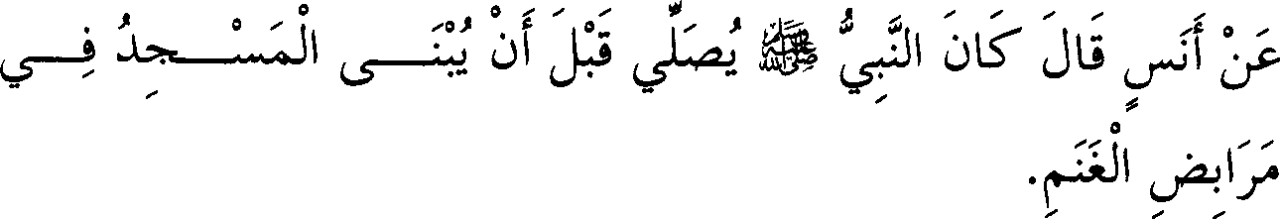

234. *Diriwayatkan dari Anas, ia b,;,rkata, "Sebelum masjid selesai dibangun, Nabi pernah shalat di tempat-tempat kambing bermalam (kandang)."*

**Keterangan Hadits:**

Hadits tentang shalat di tempat-tempat berkumpulnya kambing telah dijadikan dalil oleh mereka yang berpandangan bahwa air kencing dan kotoran kambing adalah suci. Mereka berkata, "Sebab tempat-tempat seperti itu tidak luput dari hal-hal tersebut, sehingga menjadi bukti bahwa mereka bersentuhan langsung ketika shalat, dan itu menunjukkan bahwa kencing dan kotoran tersebut tidak_ najis."

Orang-orang yang berdalil seperti ini dibantah dengan mengemu­ kakan adanya kemungkinan bahwa mereka memakai alas. Namun bantahan ini dapat dijawab dengan mengatakan, bahwa bukan menjadi kebiasaan mereka shalat dengan menggunakan alas yang membatasi mereka dengan tanah. Hanya saja pemyataan inipun masih perlu diper­ tanyakan, sebab ia hanya merupakan persaksian atas tidak adanya sesuatu (sementara tidak adanya pengetahun tentang sesutu tidak dapat dijadikan bukti bahwa sesuatu itu tidak ada). Akan tetapi, dapat dikatakan bahwa pemyataan tersebut disandarkan kepada dalil pokok.

Adapun jawaban yang paling baik adalah riwayat yang dinukil dalam kitab *Shahih Bukhari Muslim* dari Anas, bahwa Nabi SAW pemah shalat di atas tikar di rumah mereka. Telah terbukti pula kebenaran riwayat yang berasal dari Aisyah, dimana dikatakan bahwa beliau SAW pemah shalat dengan menggunakan alas selendang.

Ibnu Hazin berkata, "Hadits di atas telah dihapus hukumnya, sebab di dalamnya disebutkan bahwa perbuatan itu dilakukan sebelum didirikan masjid yang barang tentu hal itu terjadi pada permulaan hijrah. Sementara telah diriwayatkan melalui jalur yang *shahih* dari Aisyah bahwa beliau SAW memerintahkan mereka membangun masjid di rumah-rumah lalu diberi wewangian serta selalu dibersihkan. (diriwayatkan oleh Ahmad, Abu Dawud serta selain keduanya dan dishahihkan oleh Ibnu Khuzaimah maupun ulama-ulama yang lain). Senada dengan ini diriwayatkan pula oleh Abu Dawud dari hadits Samurah, lalu beliau menambahkan, "Dan hendaklah kami selalu membersihkannya." Ibnu Hazm berkata, "Hal ini terjadi setelah dibangunnya masjid."

Perkataan beliau tentang penghapusan hukum menandakan bahwa hal itu pada awalnya dibolehkan kemudian dilarang, tapi hal ini perlu ditinjau kembali. Sebab, restu dari beliau SAW untuk shalat di tempat­ tempat berkumpulnya kambing dicantumkan dalam riwayat Imam **Muslim** dari hadits Jabir bin Samurah. Hanya saja diakui bahwa dalam riwayat tersebut terdapat indikasi sucinya tempat-tempat berkumpulnya kambing, akan tetapi dalam riwayat itu pula terdapat larangan untuk shalat di tempat-tempat berkumpulnya unta. Andaikata izin untuk shalat di tempat-tempat berkumpulnya kambing berkonsekuensi pada sucinya tempat-tempat tersebut, maka tentu larangan untuk shalat di tempat­ empat berkumpulnya unta berkonsekuensi pula pada najisnya tempat­ tempat yang dimaksud. Padahal tidak seorang ulama pun yang membeda­ kan hukum kedua tempat itu, karena sesungguhnya makna yang ter­ kandung dalam izin serta larangan tersebut adalah sesuatu yang tidak ada hubungannya dengan masalah suci atau najis. Bahkan makna tersebut adalah bahwa kambing termasuk hewan surga sedangkan unta diciptakan dari syetan, *wallahu a'lam.*

* 1. **Najis yang Jatuh ke dalam Minyak Samin atau Air**

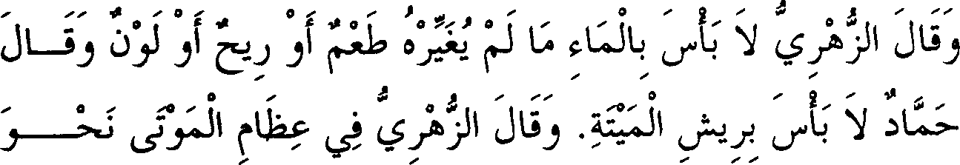

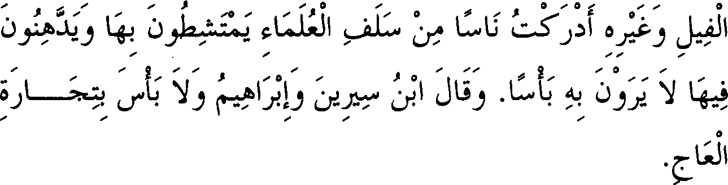

Artinya, Az-Zuhri berkata, "Tidak apa-apa dengan air selama rasa, bau atau warnanya tidak berubah." Al Hammad berkata, "Tidak apa-apa dengan bulu bangkai." Az-Zuhri berkata sehubungan dengan tulang bangkai -seperti gajah dan sepertinya, "Aku mendapatkan para ulama dahulu menggunakannya sebagai sisir dan menjadikannya sebagai minyak rambut tanpa mempermasalahkannya." Ibnu Sirin dan Ibrahim berkata, "Tidak mengapa memperdagangkan gading."

**Keterangan**

(Najis yang jatuh ke dalam minyak samin atau air) Maksudnya, apakah najis tersebut dapat menjadikan kedua zat cair tersebut najis atau tidak? Atau apakah air tidak berubah menjadi najis kecuali apabila berubah, sementara zat cair lainnya tidak demikian? Inilah maksud yang dapat dipahami dari apa yang disebutkan oleh Imam Bukhari, baik berupa hadits maupun perkataan para sahabat dan generasi sesudahnya di bab ini.

JIJ\(, *(dan Az-Zuhri berkata)* Silsilah periwayatan mengenai hal ini disebutkan secara lengkap *(maushul)* oleh Ibnu Wuhaib dalam kitabnya *Al Jami'* dari Yunus dari Az-Zuhri. Lalu Al Baihaqi meriwayat­ kan pula yang semakna dengannya dari jalur Abu Amru -yakni Al Auza'i- dari Az-Zuhri.

:r4

-L-:J4- *(Tidak apa-apa dengan air),* yakni tidak ada masalah dalam menggunakannya dalam segala keadaan. Air tetap dianggap suci

selama najis tidak merubah rasa, bau atau warnanya. Sementara dalam lafazh yang dinukil oleh Yunus dari Az-Zuhri menjelaskan, bahwa segala sesuatu yang mampu mengalahkan kotoran apa saja yang terjatuh ke dalamnya sehingga tidak merubah rasa, bau atau wamanya, maka ia tetap dianggap suci. Artinya, tidak ada perbedaan antara air yang sedikit

maupun banyak kecuali kemampuannya untuk mempertahankan wujud aslinya dari pengaruh kotoran (najis). Yang menjadi pedoman bagi beliau adalah terjadinya perubahan atau tidak (dalam tiga sifat; yaitu rasa, bau dan warna). Madzhab Imam Zuhri ini dijadikan dasar oleh sejumlah ulama.

Lalu Abu Ubaid menanggapi pendapat itu dalam kitab *Ath-Thahur* dengan menyatakan, bahwa konsekuensi pandangan tersebut adalah apabila seseorang kencing di suatu bejana lalu air kencing tidak merubah salah satu sifat air itu, maka orang itu boleh menggunakan air tersebut, padahal perbuatan ini sangatlah menjijikkan. Oleh sebab inilah beliau lebih mendukung pendapat yang membedakan hukum air yang telah cukup dua qullah dengan air yang kurang dari dua qullah. Hanya saja Imam Bukhari tidak menyebutkan hadits tersebut dalam kitabnya, karena adanya pembahasan tersendiri dari segi silsilah periwayatannya. Akan tetapi para perawi hadits tersebut adalah orang-orang yang terpercaya *(tsiqah)* dan dishahihkan oleh sejumlah imam. Hanya saja tidak ada kesepakatan di antara mereka mengenai ukuran dua qullah. Imam Syafi'i menyatakan bahwa standar untuk mengetahui jumlah dua qullah adalah sebanyak lima *qirbah* (salah satu wadah penyimpanan air yang terbuat dari kulit -penerj) milik penduduk Hijaz, penetapan ini sendiri berdasar­ kan perkiraan yang mendekati dan lebih hati-hati. Riwayat tentang dua qullah itu dijadikan oleh Imam Syafi'i sebagai dalil yang membatasi

' ,II ..., ,,,. , o..-

<.;i

keumuman hadits Ibnu Abbas yang berbunyi, "WI (Air itu

tidak dapat dirubah menjadi najis oleh sesuatu). Hadits ini derajatnya *shahih* yang diriwayatkan oleh Abu Dawud, Tirmidzi, An-Nasa'i, Ibnu Majah, Ibnu Khuzaimah dan selain mereka. Kemudian pembahasan ini akan diberi tambahan pada bah berikutnya.

Perkataan Imam Az-Zuhri di atas tercantum pula dalam salah satu hadits yang dinisbatkan langsung kepada Nabi SAW. Akan tetapi Imam Syafi'i berkata mengenai hadits itu, "Para ahli hadits tidak pemah menyatakan hadits seperti ini sebagai riwayat yang dapat dibuktikan kebenarannya, namun aku tidak mengetahui adanya perselisihan dalam masalah ini." Yakni, mengenai najisnya air yang kejatuhan najis lalu berubah salah satu sifatnya. Hadits yang dimaksud diriwayatkan oleh Ibnu Majah dari Abu Umamah dengan silsilah periwayatan yang lemah, dimana pada jalur periwayatan tersebut terjadi pula berbagai ketimpangan.

' ,**J**,,. **\**,**i**,,.,,,. *(dan Hammad berkata).* Beliau adalah Hammad bin Abu Sulaiman, seorang ahli fikih dari Kufah.

**J**

:: it !::_..4 *(Tidak apa-apa dengan bulu bangkai)* Maksudnya

tidak najis; dan air yang bersentuhan dengannya juga tidak najis, baik itu bulu hewan yang dimakan dagingnya maupun yang tidak dimakan dagingnya. Silsilah periwayatan hadits ini sendiri telah disebutkan secara lengkap oleh Abdurrazzaq dari Ma'mar dari Hammad.

;.-J,J Hi' 'jJ,*r f J1* J J *(Az-Zuhri berkata*

*sehubungan dengan tulang hewan yang mati, seperti gajah dan sepertinya),* yakni hewan -seperti gajah- yang tidak dimakan dagingnya.

J !!' J *(Serta menjadikannya sebagai minyak).* Hal ini

mengindikasikan bahwa mereka berpandangan hal-hal tersebut hukum­ nya suci, dan kami akan menyebutkan perselisihan mengenai hal ini pada pembahasan berikutnya.

1J.f, .;:-:'*:;,,* J J *(Dan lbnu Sirin serta Ibrahim berkata).* As­

Sarakhsi tidak menyebutkan Ibrahim dalam riwayatnya, demikian pula kebanyakan perawi yang menukil keterangan ini dari Al Firabri. Silsilah periwayatan perkataan Ibnu Sirin ini telah disebutkan secara lengkap oleh Abdurrazzaq dengan lafazh, **'-----11 *J,*** *'5j. IS"* llf (Beliau

beranggapan bahwa perdagangan gading adalah tidak apa-apa). Pernyata­ an ini memberi indikasi, bahwa beliau beranggapan gading adalah suci hukumnya, sebab beliau termasuk salah seorang yang berpandangan tidak boleh menjual najis ataupun sesuatu yang bercampur dengan najis apabila tidak mungkin untuk disucikan berdasarkan kisah beliau yang mashyur dalam masalah minyak.

Sementara gading yang dalam bahasa Arab disebut [. liJI adalah taring gajah. Ibnu Sayyidih berkata, "Taring selain gajah tidaklah di­ namakan sebagai [. I (gading)." Al Qazzaz berkata, "Al Khalil

mengingkari jika selain taring gajah dinamakan pula sebagai [. **L..AII.** "

Sedangkan lbnu Faris dan Al Jauhari mengatakan bahwaA/ *'Aj* adalah tulang gajah, tanpa mengkhususkannya dengan taring. Selanjutnya Al Khaththabi menyetujui lbnu Qutaibah yang mengatakan bahwa [. wJ1

adalah tulang punggung penyu laut. Akan tetapi pandangan ini perlu diteliti kembali, sebab dalam kitab *Ash-Shihah* disebutkan, *"Al Misk* adalah gelang yang terbuat dari *Al 'Aj* atau tulang punggung penyu". Di sini nampak sang penulis kitab tersebut membedakan keduanya.

Hanya saja Al Qali berkata, "Bangsa Arab menamakan semua tulang dengan *Al 'Aj."* Apabila pemyataan ini benar, maka semua riwayat tersebut di atas mengatakan bahwa tulang atau gading gajah adalah suci. Akan tetapi sikap Imam Bukhari yang menyebutkan per­ kataan lbnu Sirin setelah perkataan Az-Zuhri memberi indikasi untuk berpegang dengan perkataan Al Khalil.

Para ulama telah berbeda pendapat mengenai tulang gajah, dimana perbedaan ini berdasarkan pada persoalan lain, yaitu apakah tulang termasuk bagian yang dimasuki oleh kehidupan atau tidak? Imam Syafi'i

memilih pendapat yang pertama seraya berdalil dengan firman Allah

**SWT,** ,( J l1.ALJI I **Jl** - **J** I :; **JJ** *"Siapakah*

,

,

*yang dapat menghidupkan tulang belulang yang telah hancur luluh. Katakanlah, 'Ia akan dihidupkan oleh Tuhan yang telah menciptakannya kali yang pertama."'* ( Qs. Yaasiin (36): 78-79) Makna lahiriah ayat ini sangat jelas menunjukkan, bahwa tulang telah dimasuki oleh kehidupan. Adapun pandangan kedua -yang merupakan pendapat Abu Hanifah­ dinyatakan, bahwa seluruhjenis tulang hukumnya suci. Sementara Imam Malik berkata, "Tulang menjadi suci apabila hewan tersebut disembelih secara syar'i." Pendapat ini berdasarkan pandangannya yang menyatakan, bahwa hewan yang tidak dimakan dagingnya menjadi suci apabila disembelih secara syar'i, dan ini juga merupakan pendapat Abu Hanifah.

::.1 ' o U 1 J 0f if *if* J.1 *i)-*

J?

*,1f,* ,,, ,,,.

*·F***J**

J

**JJ ,; J O** .,

J o;..:,bu

1¥

4J; y- ,;

J. o.... ,,,. ,,; .,

i Jw ..

*J*

* + 1. *Telah diriwayatkan dari Jbnu Abbas, dari Maimunah bahwa Rasulullah SAW ditanya mengenai tikus yang jatuh ke dalam minyak samin. Maka beliau bersabda, "Buanglah tikus itu dan*

*minyak yang ada di sekitarnya, lalu pakailah sisa minyak yang tinggal."*

**Keterangan Hadits:**

Ll *(Dari Maimunah*). Maksudnya adalah Maimunah binti Al Harits, bibi Ibnu Abbas RA.

, i , ,

,oJL....J *(Ditanya mengenai tikus)* Orang yang bertanya di sini

adalah Maimunah sendiri. Sementara disebutkan dalam riwayat Al Qaththan dan Juwairiyah dari Malik sehubungan dengan hadits ini, "Bahwa Maimunah meminta fatwa." (diriwayatkan oleh Ad-Daruquthni dan selainnya).

**J**, **.-:- *J***  -hi'·*(Jatuh ke dalam minyak samin)* Dalam riwayat Imam An-Nasa'i melalui jalur Abdurrahman bin Mahdi dari Malik terdapat

tambahan, **G.-** , ***J*** *(Di minyak samin yang membeku).* Kemudian

dalam kitab tentang sembelihan, Imam Bukhari menambahkan lafazh

**cJW** *(Lalu tikus itu mati).*

**lf--l, J***(Dan apa yang ada di sekitarnya),* yakni minyak samin yang ada di sekitar tikus tersebut.

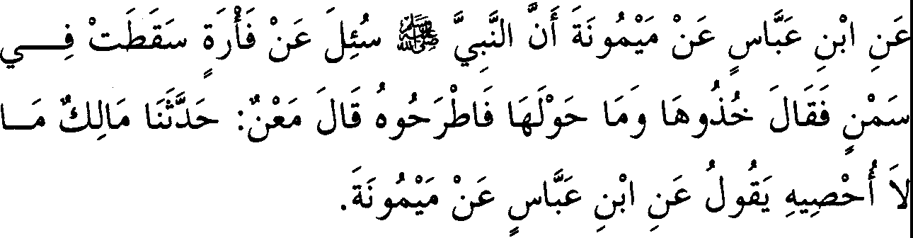

* + 1. *Diriwayatkan dari Ibnu Abbas dari Maimunah bahwa Nabi SAW ditanya mengenai tikus yang jatuh ke dalam minyak samin, maka beliau bersabda, "Buanglah tikus itu dan minyak yang ada di sekitarnya.* " *Ma 'nun berkata, '1mam Malik telah menceritakan kepada kami tanpa terhitung berapa jumlahnya, beliau mengata­ kan, 'Dari Ibnu Abbas dari Maimunah.'*

**Keterangan Hadits:**

*,.* .

,,. ,,, ,,,, *,*

**oj-'>U Y' J \AJ.,i;;.** *(Buanglah tikus itu dan minyak yang ada di sekitarnya)* Maksudnya buanglah tikus tersebut dan semua minyak samin yang berada di dekatnya, lalu makanlah (pakailah) minyak yang tersisa

sebagaimana diindikasikan oleh riwayat terdahulu.

J *(Ma 'nun berkata).* Ungkapan ini adalah perkataan Ali bin Abdullah, sehingga silsilah periwayatannya bersambung sampai kepada Imam Bukhari.

Hanya saja Imam Bukhari menyebutkan perkataan Ma'nun di samping menyebutkan hadits yang diriwayatkannya, meski silsilah periwayatan di sini jauh lebih panjang daripada riwayat yang pertama, padahal lafazhnya tidak jauh berbeda. Hal itu untuk memberi isyarat adanya perselisihan mengenai Imam Malik dalam jalur periwayatan ini, dimana para penukil kitab *Al Muwaththa'* telah meriwayatkan hadits tersebut dari Imam Malik, lalu mereka berbeda penuturan. Di antara mereka ada yang menukil dari Imam Malik dengan silsilah periwayatan sebagaimana di atas, seperti Yahya bin Yahya dan lain-lain. Di antara mereka ada pula yang tidak menyebutkan Maimunah dalam jalur periwayatannya, seperti Al Qa'nabi dan lainnya. Adapula yang tidak menyebutkan Ibnu Abbas dalam jalur periwayatannya, seperti Asyhab. Ada pula di antara mereka yang tidak menyebutkan lbnu Abbas atau Maimunah dalam jalur periwayatannya, seperti Yahya bin Bukair dan Abu Mush'ab.

Kemudian tidak ada di antara mereka yang menyebutkan lafazh (yang membeku) kecuali Abdurrahman bin Mahdi, sebagaimana hal

ini disebutkan oleh Abu Dawud Ath-Thayalisi dalam *Musnad-nya* dari Sufyan bin Uyainah dari lbnu Syihab. Telah diriwayatkan oleh Al Humaidi dan para ahli hadits lainnya dari murid-murid Ibnu Uyainah tanpa menyebut lafazh tersebut -seraya menuturkan silsilah periwayatan yang sangat baik- dimana mereka menyebutkan lbnu Abbas serta Maimunah, dan ini adalah *shahih.* Lalu diriwayatkan pula oleh Abdurrazzaq dari Ma'mar dari Ibnu Syihab dengan silsilah periwayatan yang baik, di samping itu beliau menukil juga dari Ibnu Syihab melalui jalur periwayatan lain dari Sa'id bin Musayyab dari Abu Hurairah RA dengan lafazh, "Rasulullah SAW ditanya tentang tikus yang jatuh ke

dalam minyak samin, maka beliau bersabda, ¼-IF J IAjim 1 IS' 111

**f}i**

***J*** Ill ., ,, ,,, ,, Ill ,,,

**oj.... "J.-.j** '- **\S" !J***"Apabila minyak samin itu telah membeku, maka*

*buanglah tikus itu dan minyak yang ada di sekitarnya. Tapi apabila minyak samin tersebut cair maka janganlah kamu mendekatinya (buanglah semua)."*

Imam Tirmidzi menceritakan dari Imam Bukhari bahwa beliau berkata sehubungan dengan riwayat Ma'mar, "Riwayat ini keliru." Sementara lbnu Abi Hatim meriwayatkan dari bapaknya, "Riwayat ini salah." Kemudian Imam Tirmidzi mengisyaratkan bahwa riwayat ter­ sebut termasuk *syadz* (ganjil/cacat). Lalu Adz-Dzuhli berkata dalam kitab *Az-Zuhriyat,* "Kedua jalur periwayatan itu bagi kami sama-sama akurat, akan tetapi jalur lbnu Abbas dari Maimunah jauh lebih masyhur." *wallahu a'lam.*

Lalu Ibnu At-Tin mempertanyakan sikap Imam Bukhari yang menyebutkan perkataan Ma'nun di atas, padahal pemyataan itu sendiri tidak menyalahi riwayat Isma'il. Untuk itu dikatakan, bahwa maksud Imam Bukhari adalah untuk menjelaskan sesungguhnya Isma'il tidaklah menyendiri dalam menuturkan hadits tersebut dengan jalur yang baik. Hanya saja saya melihat ada kesesuaian yang lain, yaitu bahwa riwayat Ma'nun disebutkan pada kitab selain *Al Muwaththa'* dengan jalur periwayatan seperti di atas, sementara riwayat beliau yang tercantum dalam kitab *Al Muwaththa* ' tidak menyebutkan Ibnu Abbas serta Maimunah. Demikianlah yang dikutip oleh Al lsma'ili dan selainnya. Maka dari sini Imam Bukhari ingin mengisyaratkan bahwa perbedaan versi tersebut tidaklah mengurangi nilai keakuratan hadits ini, sebab Imam Malik terkadang meriwayatkannya dengan silsilah periwayatan yang lengkap dan pada kali yang lain beliau sengaja tidak menyebutkan sebagian perawinya. Riwayat yang disebutkan dengan silsilah periwayat­ an yang lengkap lebih didahulukan daripada yang lain, karena riwayat ini telah didengar oleh Ma'nun bin Isa berkali-kali dari Imam Malik serta di­ perkuat pula oleh sejumlah ahli hadits lainnya, *wallahu a'lam.*

**Pelaiaran yang dapat diambil**

Mayoritas ulama berpegang dengan hadits Ma'mar yang membeda­ kan antara minyak yang telah membeku dengan minyak yang cair. Telah

dinukil oleh lbnu Abdil Barr adanya kesepakatan bahwa zat cair yang membeku dan kejatuhan najis, maka yang dibuang adalah apa yang ada di sekitamya, jika telah diketahui secara pasti bahwa bagian-bagian najis tersebut hanya tidak mengenai apa yang ada di sekitamya. Adapun zat yang masih cair maka para ulama berbeda pendapat, mayoritas mereka mengatakan bahwa zat cair itu berubah menjadi najis secara keseluruhan apabila najis itu jatuh ke dalamnya. Lalu segolongan yang lain, di antaranya Az-Zuhri dan Al Auza'i, menyalahi pandangan mayoritas tersebut. Penjelasan lebih rinci mengenai hal ini akan diterangkan pada bab "Sembelihan", demikianjuga dengan masalah memanfaatkan minyak yang tercampur najis.

lbnu Munir berkata, "Kesesuaian hadits tentang minyak samin dengan perkataan para ulama yang disebutkan terdahulu adalah untuk menjelaskan pendapat penulis secara pribadi, bahwa yang menjadi pedoman najis tidaknya sesuatu adalah perubahan sifat (rasa, bau dan wama). Adapun bulu dan tulang bangkai dianggap suci, karena bulu dan tulang tidak berubah setelah hewan tersebut mati. Demikian pula seharusnya hukum yang berlaku pada minyak samin yang terletak jauh dari tempat jatuhnya bangkai apabila tidak terjadi perubahan apa-apa. Menjadi konsekuensi pemikiran ini, adalah apabila ada air yang kejatuhan najis dan tidak berubah salah satu sifatnya, maka air tersebut tidak berubah menjadi najis.

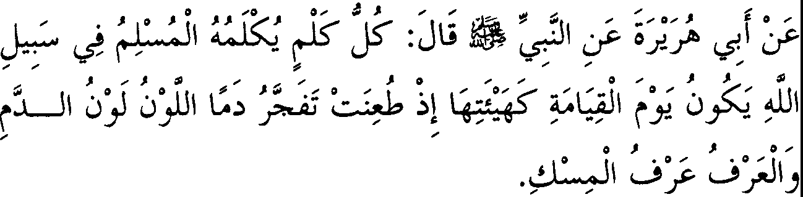

* + 1. *Diriwayatkan dari Abu Hurairah RA dari Nabi SAW. beliau bersabda, "Setiap Iuka yang diderita oleh seorang muslim di jalan Allah (ft sabilillah) maka pada hari kiamat nanti keadaannya akan seperti semula waktu ia terluka, darahnya memancar dengan warna merah tapi baunya seperti minyak kasturi."*

**Keterangan Hadits:**

' ***J*** *(Di jalan Allah),* kalimat ini berfungsi untuk membatasi

semua Iuka yang menimpa muslim bukan karena berjuang di jalan Allah. Dalam bah tentang "Jihad" diberi tambahan lafazh, ***J*** *\* 1»,:;

!:., 1 *(Dan Allah lebih mengetahui siapa yang terluka dijalan-Nya).* Di s1m terdapat isyarat bahwa yang demikian itu hanya didapat oleh mereka niatnya benar dan tulus.

J 1J *(Dan aroma)* Adapun hikmah datangnya darah pada hari kiamat seperti keadaannya saat terluka, adalah untuk menjadi saksi akan keutaman orang yang terluka serta menjadi bukti atas perbuatan orang

yang menzhaliminya. Adapun aromanya yang wangi adalah berfungsi agar aroma tersebut menyebar di kalangan mereka yang berada di padang mahsyar demi untuk menampakkan keutamaannya. Dari sini, maka tidak disyariatkan memandikan orang yang mati syahid dalam peperangan.

Kemudian sebagian ulama mempertanyakan maksud Imam Bukhari menyebutkan hadits di atas dalam bab ini. Al Isma'ili berkata, "Hadits ini tidak ada sangkut pautnya dengan suci atau najisnya darah, namun disebutkannya di sini untuk menjelaskan keutamaan orang-orang yang terbunuh di jalan Allah."

Untuk menjawab pertanyaan ini, dapat dikatakan bahwa maksud Imam Bukhari menyebutkan hadits ini adalah untuk menguatkan pan­ dangannya yang menyatakan air tidak berubah menjadi najis sekedar bersentuhan dengan najis, selama tidak terjadi perubahan. Beliau berdalil dengan hadits ini untuk menunjukkan bahwa perubahan sifat memberi pengaruh pada hukum yang disifati, sebagaimana perubahan sifat darah menjadi aroma wangi telah mengeluarkannya dari lingkup celaan kepada pujian. Demikian pula perubahan sifat air bila berubah karena najis, maka perubahan itu akan mengeluarkannya dari sifat kesuciannya kepada najis. Pemyataan ini dibantah dengan mengatakan, bahwa yang menjadi tujuan utama adalah membatasi najisnya zat cair karena adanya per-ubahan. Sementara apa yang disebutkan hanyalah memberi keterangan bahwa sesuatu dapat dihukumi najis bila terjadi perubahan (salah satu sifatnya)­ dan ini merupakan masalah yang disepakati- bukan untuk menyatakan bahwa zat cair tidak dihukumi najis kecuali berubah salah satu sifatnya, karena masalah ini masih diperselisihkan.

Sebagian ulama ada yang mengatakan bahwa Imam Bukhari bermaksud menjelaskan kesucian minyak wangi, hal itu sebagai bantahan bagi mereka yang berpendapat bahwa minyak wangi (misk) adalah najis karena terdiri dari darah. Ketika darah tersebut berubah dari bau yang tak sedap dan tidak disenangi menjadi aroma minyak wangi yang disenangi, maka statusnya berubah menjadi halal atau berubah dari najis menjadi suci, sebagaimana halnya khamer apabila berubah menjadi cuka.

Ibnu Rasyid berkata, "Maksudnya perubahan darah menjadi aroma wangi, itulah yang telah mengubah status hal-hal tersebut dari sesuatu yang tercela menjadi sesuatu yang disenangi atau terpuji." Dari sini dapat dipahami bolehnya mengunggulkan satu sifat (bau) dari dua sifat lainnya, yaitu rasa dan warna.

Berdasarkan hal ini dapat ditarik suatu kesimpulan, jika salah satu sifat zat cair mengalami perubahan yang baik atau yang buruk (rusak), maka akan diikuti oleh dua sifat yang lain. Seakan-akan hal ini sengaja dikemukakan oleh Imam Bukhari sebagai bantahan atas pendapat yang dinukil dari Rabi'ah dan lainnya yang menyatakan, bahwa perubahan satu sifat dasar tidaklah memberi pengaruh hingga berkumpulnya dua sifat.' Beliau menambahkan, "Ada kemungkinan hadits tersebut dijadikan dalil bahwa air apabila berubah aromanya menjadi wangi (baik), maka tidak dapat dikatakan bahwa ia bukan lagi dinamakan air. Sebagaimana darah meskipun baunya telah berubah menjadi aroma minyak wangi, namun kita tidak dapat menamakan bahwa ia bukan darah lagi, sebab beliau SAW tetap menamakannya sebagai darah padahal aromanya telah berubah. Selama nama berhubungan erat dengan sesuatu yang dinamai, maka hukum akan terns mengikuti penamaan tersebut." demikian per­ kataan Ibnu Rasyid.

Adapun pandangan beliau yang pertama dijawab dengan mengata­ kan, bahwa menjadi keharusan pendapat ini jika ketiga sifat air telah rusak (tercemar) kemudian salah satu dari sifat tersebut kembali kepada bentuk aslinya, maka seluruhnya dianggap suci, padahal yang demikian ini tidaklah benar.

Sedangkan pandangan beliau yang kedua ditanggapi dengan me­ ngatakan, meskipun tetap dinamakan air, tapi tidak mesti untuk tidak disifati dengan sifat yang melarang untuk mempergunakan air tersebut, *wallahu a'lam.*

Setelah menukil perkataan mereka yang berpandangan, "Darah setelah berubah dari sesuatu yang najis menjadi suci -dari kotoran menjadi minyak wangi- hanya karena perubahan aromanya, hingga dihukumi sebagai minyak kasturi dan minyak wangi bagi seorang yang mati syahid. Demikian pula dengan hukum air, dapat berubah karena baunya dari sesuatu yang suci menjadi najis", maka lbnu Daqiqi Al Id berkata, "Pandangan ini sangat lemah dan terkesan mencari-cari alasan."

**68. Kencing di Air yang Tergenang**

.,,,. **J** ,,,.. ., **0 J J** .,,. ,,,, ,, .,,,. .,,,.

o;;

0 wl 0J'.r:-\11 :J I J *J* tii 0i

* + 1. *Te/ah diriwayatkan dari Abu Hurairah bahwa ia mendengar Rasulullah SAW bersabda, "Kita adalah orang-orang terakhir yang akan mendahului."*

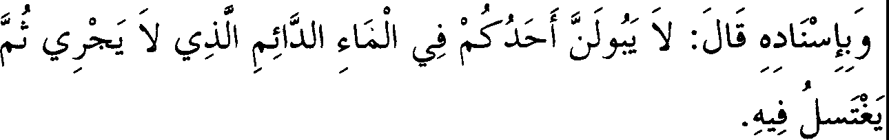

* + 1. *Melalui silsilah periwayatan yang sama, beliau bersabda, "Jangan/ah salah seorang di antara kamu kencing di air yang tergenang yang tidak menga/ir, kemudian mandi (pula) di situ."*

**Keterangan Hadits:**

(Kencing di air yang tergenang), yakni yang tidak mengalir. Sementara dalam riwayat Al Ashili disebutkan, "Bab Jangan kencing di air tergenang", dan kedua makna tersebut sama.

fa. 1 /r,-':11 *(Kita adalah orang-orang terakhir yang akan mendahului).* Para ulama berbeda pendapat dalam memahami maksud Imam Bukhari mendahulukan kalimat ini sebelum hadits yang menjadi

pokok bahasan dalam bab ini. Ibnu Baththal berkata, "Ada kemungkinan

Abu Hurairah mendengar yang demikian itu dari Nabi SAW serta hadits sesudahnya dalam satu konteks, maka dia menceritakan kedua kalimat itu. Adapula kemungkinan bahwa hal ini dilakukan oleh perawi yang bernama Hammam, karena ia mendengarnya dari Abu Hurairah dengan konteks demikian. Pada dasarnya tidak ada kesesuaian antara lafazh yang dimaksud denganjudul bab."

Aku (Ibnu Hajar) katakan, "Kemungkinan pertama dinyatakan sebagai kemungkinan terkuat oleh Ibnu At-Tin, akan tetapi pernyataan ini tidak lepas dari kritikan. Sebab jika benar kedua kalimat itu merupakan satu hadits, tentu Imam Bukhari tidak akan memisahkan antara keduanya dengan ucapannya, "Melalui silsilah periwayatan yang sama." Di samping itu, sabda beliau **SAW, 4Jfa.l!JI /,f':11** *(Kita adalah orang­*

*orang terakhir yang akan mendahului)* merupakan penggalan dari hadits masyhur saat membahas tentang hari Jum'at sebagaimana akan dibahas, *insya Allah.* Andaikata Imam Bukhari memperhatikan apa yang dikatakan oleh Ibnu At-Tin, tentu beliau akan menyebutkan materi hadits ini secara keseluruhan. Kemudian hadits yang menjadi pokok pembahas­ an dalam bab ini telah dinukil dari sejumlah jalur periwayatan dari Abu Hurairah, seperti tercantum dalam kitab-kitab para imam ahli hadits. Tidak ada pada salah satu jalur periwayatan tersebut yang menyebutkan

lafazh, ***fa. '* J£':II** *(Kita adalah orang-orang terakhir yang akan*

*mendahului),* sebagaimana telah dinukil pula oleh Abu Nu'aim dalam kitab *Al Mustakhraj* tanpa menyebutkan lafazh terakhir ini.

Adapun perkataan Ibnu Baththal, "Ada pula kemungkinan yang melakukan hal ini adalah perawi yang bernama Hammam, karena ia mendengarnya dari Abu Hurairah dengan konteks demikian", merupakan suatu kekeliruan yang ternyata diikuti oleh sejumlah ulama, sebab perawi yang bernama Hammam tidak disebut-sebut dalam silsilah periwayatan hadits ini. Sedangkan perkataannya, bahwa tidak ada pada hadits ini kesesuaian dengan judul bab adalah pernyataan yang benar, meski sebagian ulama memaksakan diri untuk mencari-cari kesesuaian di antara keduanya seperti yang akan kami sebutkan.

Pandangan paling tepat mengenai hal ini, adalah bahwa Imam Bukhari terkadang menyebutkan sesuatu sebagaimana yang ia dengar secara keseluruhan, karena pada yang demikian itu terkandung sisi penetapan dalil yang diperlukan meskipun yang lainnya tidak dibutuhkan pada persoalan tersebut. Hal ini sebagaimana yang beliau lakukan sehubungan dengan hadits Urwah Al Bariqi mengenai pembelian kambing, seperti akan dijelaskan pada bab "Jihad". Contoh semacam itu sangat banyak ditemukan dalam kitab ini.

Sikap seperti ini dilakukan pula oleh Imam Malik dalam kitab *Al Muwaththa* ' dimana beliau menyebutkan dalam bab "Shalat shubuh dan isya" beberapa *matan* (materi) hadits dengan satu silsilah periwayatan,

yang mana bagian awalnya berbuny-i, !J"j:;, *(Seorang laki-laki*

,

-,

*melewati dahan pohon berduri)* clan di bagian akhimya, *J* J.'J i °)

1J--;;. **J--(, wJ, J,J** I *(Seandainya mereka mengetahui apa yang terdapat pada shalat shubuh dan isya, niscaya mereka akan mendatangi keduanya meski dengan merangkak).* Padahal yang menjadi pokok

pembahasan beliau tidak lain hanyalah bagian akhir hadits, akan tetapi beliau menyebutkannya sebagaimana yang beliau dengar.

Ibnu Al Arabi berkata dalam kitab *Al Qabs,* "Kami melihat orang­ orang yang bodoh bersusah payah untuk menakwilkan (mencari kesesuai­ an) antara hadits dengan judul bab di atas. Padahal antara judul bab dengan hadits yang disebutkan di bawahnya tidak memiliki keterkaitan sama sekali." Ulama selain beliau berkata, "Sisi kesesuaian di antara keduanya, bahwa umat ini merupakan umat terakhir yang dimakamkan di muka bumi namun yang pertama kali keluar darinya. Sebab sesuatu yang paling akhir diletakkan dalam sebuah wadah, itu pula yang pertama kali dikeluarkan darinya. Demikian halnya dengan air tergenang yang dikencingi, sesungguhnya kencing tersebut adalah yang pertama kali menyentuh badan orang yang ingin bersuci dengan air tergenang yang dimaksud, maka hams untuk dijauhi." Namun, kelemahan perkata an ini cukup jelas.

Dikatakan pula, sisi kesesuaian antara keduanya adalah bahwa bani Isra'ii meskipun lebih dahulu dari segi masa akan tetapi umat Islam lebih dahulu dalam hal menjauhi air tergenang apabila tercemar kencing. Kemungkinan bani Isra'ii tidak menghindari hal ini. Perkataan ini dibantah dengan kenyataan bahwa bani Isra'ii jauh lebih teliti dalam

menjauhi najis hingga bila mengenai pakaian salah seorang di antara mereka, maka ia pun menggunting kain tersebut. Lalu bagaimana mungkin dugaan seperti ini ditujukan kepada mereka? Hanya saja, anggapan kemustahilan ini tidak menghapus adanya kemungkinan mengenai hal itu. Namun apa yang telah kami kemukakan jauh lebih tepat.

Pada riwayat Imam Bukhari dalam pembahasan ta'bir mimpi, dia menukil hadits seperti ini dari jalur Hammam dari Abu Hurairah dimana

,

,

hadits tersebut diawali pula dengan lafazh, .:.iJAi ' .:.iJ£'11 ;;_,;J *(Kita*

*adalah orang-orang yang terakhir dan yang akan mendahului).*

Kesimpulan paling kuat adalah, naskah riwayat Abu Zinad dari Al A'raj dari Abu Hurairah seperti naskah riwayat Ma'mar dari Hammam dari Abu Hurairah. Oleh sebab itu, sedikit sekali hadits yang tercantum dalam salah satu dari kedua naskah itu yang tidak terdapat pada naskah yang satunya. Kedua naskah tersebut memuat sejumlah besar hadits yang umumnya diriwayatkan oleh Imam Bukhari dan Muslim. Lalu kedua naskah tersebut dimulai dengan hadits yang berbunyi, .:.i)ic.J1 J£'11 ;;_,;J.

Oleh sebab itulah Imam Bukhari mengawali dengan lafazh hadits yang beliau nukil dari kedua naskah tersebut. sementara Imam Muslim menempuh cara lain dalam menukil hadits yang berasal dari naskah riwayat Hammam, dimana beliau berkata pada setiap hadits yang beliau kutip dari naskah tersebut, "Rasulullah SAW bersabda ... " Lalu beliau berkata lagi,... "dan Rasulullah SAW bersabda... " Maksudnya untuk menjelaskan bahwa hadits yang disebutkannya berada di tengah naskah bukan di awalnya, *wallahu a 'lam.*

.

,

*"J* I *(yang tidak mengalir).* Dikatakan bahwa kalimat ini

.

, ,

merupakan tafsiran dan penjelasan makna sabda beliau, 1l11 \.JI (Air

tergenang). Dikatakan pula bahwa lafazh ini berfungsi untuk membatasi makna, yakni untuk mengeluarkan dari pengertian ini "air tergenang yang sebagiannya mengalir" seperti kolam atau danau. Sebagian lagi mengata­ kan kalimat ini berfungsi untuk mengeluarkan dari pengertian ini "air tergenang yang banyak", sebab air tersebut dari segi bentuk dianggap mengalir sedangkan dari segi makna tidaklah demikian.

Atas dasar itu, maka batasan ini tidak disebutkan dalam riwayat Abu Utsman dari Abu Hurairah yang telah diisyaratkan terdahulu,

dimana ia hanya menyebutkan lafazh ¥(,11 (tenang) sebagai ganti dari lafazh 1:U1 (tergenang). Demikian pula diriwayatkan oleh Imam Muslim dari Hadits Jabir.

J J

*(Kemudian ia mandi).* Menurut riwayat yang masyhur,

kata ini dibaca j 1.: (huruf akhir diberi harakat *dhammah*). Namun Ibnu Malik berkata, "Boleh dibaca8 (huruf akhir diberi harakat *sukun)*

berdasarkan lafazh sebelumnya yakni, Ganganlah ia kencing) dimana lafazh ini pada dasamya berharakat sukun karena didahului oleh

*huruf lam* yang berfungsi sebagai larangan. Hanya saja di sini huruf akhimya diberi harakat *fathah,* karena bersambung dengan *huruf nun* yang berfungsi untuk mempertegas suatu perkataan.

Namun, Imam Al Qurthubi tidak memperbolehkan lafazh ini untuk dibaca sebagaimana yang dikatakan oleh Ibnu Malik. Dengan alasan jika

lafazh ini berfungsi sebagai larangan, tentu akan dikatakan -' .: *µ*

(Kemudian janganlah ia mandi). Sehingga kedudukan kedua larangan ini menjadi sama, sebab yang menjadi obyek keduanya hanya-lah satu yaitu air."

Beliau menambahkan, "Karena beliau SAW tidak menuturkannya dalam bentuk demikian, maka dapat diambil kesimpulan bahwa beliau SAW tidak bermaksud mengaitkan lafazh kedua kepada lafazh pertama. Bahkan beliau SAW hanya memberi perhatian akan akibat yang timbul saja. Dimana terkadang seseorang yang kencing di air tergenang butuh untuk menggunakan air tersebut, sementara air itu tidak dapat lagi digunakannya.

Sama seperti ini sabda beliau SAW,µ I 4it;, l,-1

*"Janganlah salah seorang di antara kamu memukul istrinya*

*sebagaimana ia memukul budak wanita, kemudian ia menggauli istrinya."* Maksud hadits ini adalah larangan bagi suami untuk memukul istri secara berlebihan, karena ia akan butuh untuk bergaul dengan istrinya. Jika hal itu terjadi, sang istri akan menolak disebabkan per­ buatan suaminya yang tidak baik terhadapnya."

Akan tetapi perkataan ini dibantah dengan mengatakan, bahwa suatu larangan yang diberi penekanan tertentu (menggunakan huruf *taukid)* tidak dilarang untuk dikaitkan dengannya lafazh larangan lain yang tidak disertai penekanan apa-apa (tanpa huruf *taukid).* Sebab, boleh jadi pada salah satu dari kedua hal terlarang itu terdapat makna tertentu yang tidak didapatkan pada yang lainnya.

-

Selanjutnya Imam Al Qurthubi berkata, "Tidak boleh pula dibaca

,J ;1! (huruf akhir diberi harakat fathah), sebab tidak ada kata ganti

setelah lafazh - "N amun hal itu diperbolehkan oleh Ibnu **Malik,** karena kata (kemudian) di sini diartikan sebagaimana makna huruf sambung **waw(dan).**

Kemudian Imam An-Nawawi menolak pendapat Ibnu Malik dengan alasan bila lafazh (kemudian) diartikan sebagaimana makna

huruf J ( dan), maka larangan tersebut hanya berlaku apabila dikumpul­

kan antara kencing dan mandi di air tersebut, sehingga apabila hanya kencing saja di tempat itu maka tidak dilarang.

Selanjutnya perkataan Imam An-Nawawi dianggap lemah oleh lbnu Daqiq Al Id, sebab menurut beliau tidak harus satu lafazh mengandung beberapa macam hukum. Larangan mengumpulkan antara kencing di air tergenang sekaligus mandi didasarkan pada hadits ini (dengan catatan apabila riwayat yang memberi harakat *fathah* pada lafazh

**J-** ;1! terbukti kebenarannya). Sedangkan larangan untuk kedua perbuatan

itu secara sendiri-sendiri didasarkan pada dalil yang lain.

Aku (lbnu Hajar) katakan, "Dalil yang dimaksud adalah riwayat

*J if '* J:,:i

..., **0 0** , *J.* ,,.

Imam Muslim dari Jabir yang berbunyi, ¥(JI WI *j;i,* J

*(Nabi SAW melarang untuk kencing di air yang tergenang).* Dalam riwayat beliau melalui jalur Abu Sa'ib dari Abu Hurairah RA disebutkan pula dengan lafazh, *:.* '- j,,J 1:U1 WI ***J*** *I (Janganlah salah*

J:-;

*seorang di antara kamu mandi di air tergenang sementara ia dalam keadaan junub*). Lalu Abu Dawud meriwayatkan akan larangan keduanya

dalam satu hadits, dengan lafazh J., *;1i* J 1:U1 **WI *J*** *I :}J;i*

**FATHUL BAARI - 351**

GJ1 *(Janganlah salah seorang di antara kamu kencing di air tergenang dan jangan pula ia mandi junub di dalamnya*)."

Riwayat-riwayat ini telah dijadikan dalil oleh ulama madzhab Hanafi untuk menunjukkan bahwa air *musta 'ma!* (bekas pakai) adalah najis hukumnya. Sebab kencing dapat mengubah air menjadi najis, demi­ kian pula dengan mandi junub. Sementara beliau SAW telah melarang kedua perbuatan tersebut, dimana larangan ini berindikasi haram, maka hal ini menunjukkan bahwa air menjadi najis karena dua hal tersebut.

Namun pandangan ini dibantah dengan mengatakan, bahwa ke­ simpulan itu hanya berdasarkan penyesuaian antara dua hal yang ada, sementara dasar hukum seperti ini sangat lemah. Kalau pemyataan itu diterima, maka tidak berkonsekuensi pada persamaan keduanya dari segi hukum dimana dapat dikatakan bahwa indikasi larangan kencing di air tergenang adalah agar air tersebut tidak tercemar oleh najis, sedangkan larangan mandi di air tersebut adalah agar air itu tidak kehilangan sifatnya sebagai alat untuk bersuci.

Keterangan ini semakin diperjelas oleh lafazh dalam riwayat Imam Muslim, "Bagaimana yang beliau lakukan wahai Abu Hurairah?" ia menjawab, "Ia menimbanya." Riwayat ini memberi keterangan maksud dari larangan menyeburkan diri ke dalam air tergenang agar jangan sampai air itu berubah menjadi air musta'mal, sehingga tertutup kemungkinan bagi orang lain memakainya untuk bersuci. Sementara sahabat lebih mengetahui maksud suatu lafazh dibanding generasi sesudah mereka.

Riwayat ini merupakan dalil terkuat untuk menyatakan air *musta 'ma!* (bekas pakai) tidak dapat digunakan bersuci (wudhu atau mandi junub -penerj), sementara dalil-dalil yang menunjukkan bahwa air *musta 'ma!* hukumnya suci telah disebutkan terdahulu.

Tidak ada perbedaan mengenai hukum air yang tercampur air kencing dengan air yang kejatuhan najis yang lain, berbeda dengan pandangan sebagaian ulama madzhab Hambali. Demikian pula tidak ada perbedaan antara seseorang yang langsung kencing di air atau ia kencing di suatu bejana lalu menumpahkannya ke dalam air yang tergenang, berbeda dengan pandangan ulama madzhab Zhahiriyah.

Semua pembahasan ini khusus berlaku pada air yang sedikit menurut mayoritas ulama, sesuai dengan perbedaan pendapat mereka

dalam menentukan batasan air yang sedikit. Telah disebutkan pula pandangan orang yang hanya berpedoman pada berubah tidaknya salah satu sifat air, yang mana ini merupakan pendapat yang sangat kuat. Akan tetapi untuk membedakan antara hukum air dua qullah dengan air yang tak cukup dua qullah jauh lebih kuat, disebabkan adanya hadits *shahih* yang dinukil mengenai hal itu. Keakuratan hadits ini telah diakui sendiri oleh Thahawi -salah seorang ulama madzhab Hanafi. Hanya saja beliau tidak mengamalkan indikasinya, dengan alasan bahwa lafazh qullah menurut pengertian umum adalah nama wadah (tempat) tertentu baik besar maupun kecil. Sementara tidak ada keterangan dalam hadits yang membatasi ukurannya, sehingga indikasinya menjadi global (mujmal) dan tidak dapat diamalkan. Pendapat beliau ini didukung oleh Ibnu Daqiq Al Id.

Akan tetapi para ulama selain keduanya berusaha mencari dalil untuk menentukan ukuran qullah. Abu Ubaid Al Qasim bin salam berkata, "Qullah yang dimaksud di sini adalah yang berukuran besar, sebab jika yang dimaksud adalah yang berukuran kecil tidak diperlukan menyebutkan jumlah qullah. Dua qullah dalam ukuran yang kecil sama dengan satu qullah dalam ukuran besar. Adapun isi qullah yang ber­ ukuran besar dikembalikan kepada kebiasaan yang berlaku dalam masyarakat Hijaz. Secara lahiriah, Nabi SAW tidak menetapkan batasan de i untuk keluasan. Hal itu dapat diketahui karena beliau SAW tidak berbicara dengan para sahabatnya kecuali apa yang mereka pahami, sehingga dugaan bahwa ukuran qullah bersifat global hilang dengan sendirinya."

Dengan demikian, karena tidak adanya ketetapan yang tegas mengenai batasannya mengakibatkan timbul perselisihan di kalangan ulama hingga sampai kepada sembilan pendapat seperti dinukil oleh Ibnu Mundzir. Lalu pada masa-masa selanjutnya isi qullah diukur dengan menggunakan *rithl* (satuan ukuran timbangan, kamus *Al 'Ashri* -ed), disertai perselisihan mengenai jumlah atau berapa rithl banyaknya.

Kemudian dinukil dari Imam Malik, bahwa beliau memahami indikasi larangan di atas adalah larangan dalam bentuk *tanzih* (lebih utama bila ditinggalkan -penerj), yakni apabila air tersebut tidak berubah salah satu sifatnya. Pendapat Imam Malik tersebut merupakan pandangan ulama selain beliau.

Imam Al Qurthubi berkata, "Mungkin juga untuk memahami indikasi larangan tersebut adalah haram secara mutlak atas dasar kaidah ***saddu adz-dzari'ah*** (menghindari persoalan yang menyebabkan kerusakan), sebab kencing di air tergenang dapat merubah air tersebut menjadi najis."

**4** J*:·* ! *(Kemudian ia mandi di dalamnya).* Dalam riwayat Ibnu Uyainah dari Abu Zinad disebutkan dengan lafazh, **8**

*(Kemudian ia mandi darinya).* Demikian yang diriwayatkan oleh Imam Muslim melalui jalur Ibnu Sirin. Masing-masing kedua lafazh tersebut memberi hukum secara tekstual dan secara implisit, seperti dikatakan oleh Ibnu Daqiq Al Id. Adapun keterangan mengenai hal itu adalah,

bahwa kata (padanya) berindikasi slarangan menyeburkan diri

berdasarkan makna tekstualnya dan mencakup larangan menggunakan air tersebut meski hams menimba. Sedangkan riwayat dengan menggunakan lafazh memiliki indikasi berbeda dengan makna sebelumnya. Semua

pembahasan ini berdasarkan bahwa air dapat berubah menjadi najis apabila bersentuhan dengan najis, *wallahu a'lam.*

1. **Apabila Diletakkan Kotoran atau Bangkai di Punggung Orang yang Shalat, Maka Shalatnya tidak**

**Batal**

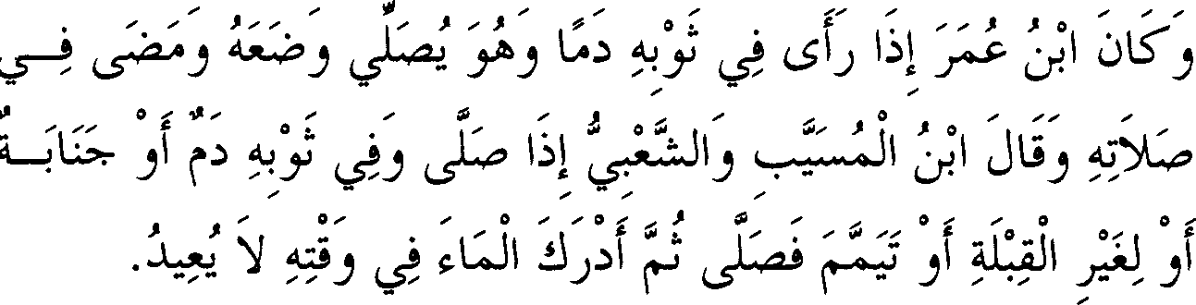

*Jika lbnu Umar melihat darah di kainnya, sementara ia sedang shalat, maka ia menghilangkannya lalu terns melaksanakan*

*shalatnya. Ibnu Musayyab dan Sya'bi berkata, ''Apabila seseorang shalat sementara di pakaiannya ada darah atau bekas junub (mani), tidak menghadap ke arah kiblat, atau bertayamum lalu shalat, kemudian ia mendapatkan air sebelum waktu shalat habis, maka ia tidak mengulang shalatnya."*

**Keterangan**

{Apabila diletakkan kotoran atau bangkai dipunggung orang yang shalat), maksudnya sesuatu yang dihukumi najis. (Atau bangkai), maksudnya adalah bangkai yang busuk.

(Tidak batal). Hukum seperti ini berlaku pada saat seseorang tidak mengetahui adanya najis, atau ia mengetahui dan segera menghilangkan­ nya. Akan tetapi ada pula kemungkinan shalat orang tersebut tetap sah meski ia telah mengetahui najis tersebut dan membiarkannya menempel di badannya, berdasarkan pandangan mereka yang mengatakan bahwa menjauhi najis saat shalat bukan perkara yang wajib. Juga berdasarkan pandangan mereka yang mengatakan, bahwa najis tersebut hanya membatalkan shalat bila telah diketahui ketika hendak memulai shalat. Adapun bila diketahui atau ada pada saat shalat berlangsung, maka shalatnya tidak batal. Nampaknya, Imam Bukhari cenderung memilih p ndapat terakhir ini. Berdasarkan pandangan ini, dapat dipahami perbuatan seorang sahabat yang tetap melangsungkan shalatnya meski darah mengucur dari badannya akibat tertusuk anak panah saat me­ lakukan shalat. Hadits mengenai hal itu -yang diriwayatkan dari Jabir­ telah disebutkan pada bah "Orang yang berpendapat tidak ada wudhu kecuali karena sesuatu yang keluar dari duajalan".

**::,_ii LS'J** *(Dan biasanya lbnu umar).* Riwayat mengenai perbuatan lbnu Umar ini silsilah periwayatannya telah disebutkan secara bersambung oleh lbnu Abi Syaibah melalui jalur Bard bin Sinan dari Nafi' dari Ibnu Umar. Apabila dia sedang shalat lalu melihat darah di pakaiannya dan ia mampu menghilangkannya, maka ia segera meng­

hilangkannya. Namun apabila tidak mampu, maka ia keluar kemudian mencucinya lalu kembali dan meneruskan shalat yang telah dilakukan­ nya." (silsilah periwayatannya tergolong *shahih*).

Riwayat ini mengindikasikan, bahwa lbnu Umar membedakan antara hukum melihat najis di pakaian sebelum memulai shalat dan

hukum terns melakukan shalat setelah melihat najis. Perbedaan hukum kedua kondisi ini merupakan pendapat sejumlah ulama yang terdiri dari para sahabat serta tabi'in, Al Auza'i, Ishaq dan Abu Tsaur. Sedangkan Imam Syafi'i dan Ahmad berkata, "Orang itu hams mengulangi shalatnya." Adapun Imam Malik mengaitkannya dengan waktu shalat, yakni apabila waktu shalat telah keluar maka ia tidak wajib mengulangi shalatnya. Masalah ini mempunyai pembahasan yang sangat panjang.

Golongan pertama memperkuat pendapat mereka dengan hadits Abu Sa'id Al Khudri yang menyatakan, bahwa Rasulullah pema.h melepas sandalnya saat melakukan shalat, kemudian beliau bersabda, iJJ

1 Ll I ;,...;:.f **J.f,-;** *(Sesungguhnya Jibril telah mengabarkan kepadaku bahwa pada keduanya ada kotoran*). Hadits ini diriwayatkan oleh Imam Ahmad dan Abu Dawud serta dishahihkan oleh Ibnu Khuzaimah. Di samping itu ia memiliki penguat dari hadits Ibnu Mas'ud yang diriwayatkan oleh Al Hakim, dimana tidak disebutkan dalam hadits tersebut perintah untuk mengulangi shalat. Pendapat ini adalah pendapat yang dipilih oleh sejumlah ulama madzhab Syafi'i. Adapun mengenai perkara meneruskan kembali shalat yang telah dilakukan akan dibahas secara tersendiri pada pembahasan shalat, *insya Allah.*

IJ ,.,: , I JL-(, *(lbnu Musayyab dan Sya 'bi berkata)*

Demikian lafazh yang dinukil ofeh mayoritas perawi, dan inilah yang benar. Namun dalam riwayat Al Mustamli dan As-Sarakhsi disebutkan,

.

:• •• I,IJ . :- I *:;.,* IS"J (Biasanya Ibnu Musayyab dan Sya'bi). Apabila

,

lafazh ini akurat, maka lafazh selanjutnya yang berbunyi, ifa \,)J (apabila

ia shalat) bermakna, "Masing-masing dari keduanya apabila shalat. "

4-...,. r · w, -;,*·:* L,. -,· f:ibi, 'll • 1 fa.;;.. · 1 ; 4'.; .-

--- , , J *.J* J is- , ·, *r-,* J · · J *r* -:Y .,,!J

*(Sementara di pakaiannya ada darah atau bekas junub (mani), tidak menghadap kiblat, atau bertayammum lalu shalat, kemudian ia mendapatkan air sebelum waktu shalat habis, maka ia tidak mengulang shalatnya).* Maksud darah di sini, adalah apabila darah tersebut tidak diketahui oleh orang yang shalat. Demikian pula dengan bekas junub (mani) bagi mereka yang berpendapat air mani adalah najis. Sedangkan yang dimaksud dengan masalah kiblat adalah apabila seseorang telah melakukan usaha sungguh-sungguh untuk menentukan arah kiblat,

namun temyata ia mengalami kesalahan. Begitu juga dengan tayammum, yaitu apabila seseorang tidak menemukan air. Semua maksud ini dapat ditangkap dengan jelas dari konteks keempat *atsar* (riwayat) yang disebutkan dari keempat tabi'in itu.

-

Silsilah periwayatan keempat *atsar* tersebut telah disebutkan secara bersambung oleh Abdurrazzaq, Sa'id bin Manshur dan Ibnu Abi Syaibah dengan jalur-jalur yang shahih serta terpisah, dimana aku telah menjelas­ kannya dalam kitab *Ta 'liq At-Ta 'liq.*

Adapun masalah darah telah dijelaskan. Sedangkan tayamum, maka tidak adanya kewajiban mengulangi shalat merupakan pendapat keempat imam dan mayoritas ulama salaf (terdahulu). Sementara itu sejumlah tabi'in, di antaranya Atha', Ibnu Sirin dan Makhul berpan­ dangan, bahwa orang yang melakukan tayamum lalu shalat kemudian mendapat air, maka ia wajib mengulangi shalatnya.

Sedangkan mengenai shalat yang diketahui tidak menghadap kiblat, maka tiga imam (Abu Hanifah, Malik dan Ahmad) serta Imam Syafi'i dalam pendapatnya yang lama mengatakan, bahwa orang tersebut tidak wajib mengulang shalatnya. Inilah pendapat mayoritas ulama. Akan tetapi dalam pendapatnya yang baru Imam Syafi'i mengatakan, bahwa orang itu wajib mengulang shalatnya.

Golongan pertama memperkuat pendapat mereka dengan sebuah hadits yang dinukil oleh Imam Tirmidzi melaluijalur Abdullah bin Amir bin Rabi'ah, dari bapaknya. Ia berkata bahwa hadits ini derajatnya *hasan* (baik), akan tetapi ulama-ulama yang lain menganggapnya sebagai hadits

*dha'if* (lemah). Al Uqaili berkata, "Hadits tersebut tidak dinukil melalui

jalur yang dapat dipertanggungjawabkan keotentikannya."

Ibnu Al Arabi berkata, "Landasan pendapat Imam Syafi'i yang baru *(jadid)* adalah, bahwa kesalahan seorang mujtahid menjadi batal bila ditemukan nash (ayat atau hadits) yang menyalahinya." Kemudian dia berkomentar, "Namun masalah seperti ini tidak dapat diterapkan kecuali bila berada di **Makkah.** Adapun di tempat-tempat lain, maka suatu ijtihad tidak dapat membatalkan ijtihad yang lain." Pemyataan terakhir Ibnu Al Arabi dapat dijawab dengan mengatakan, "Masalah ini dapat dibatasi, yaitu apabila telah diyakini adanya kesalahan, sehingga hal itu merupakan perpindahan dari kesalahan yang diyakini kepada dugaan

**FATHUL BAARI - 357**

yang kuat. Maka, dalam hal ini tidak ada proses pembatalan ijtihad dengan ijtihad." *wallahu a'lam.*

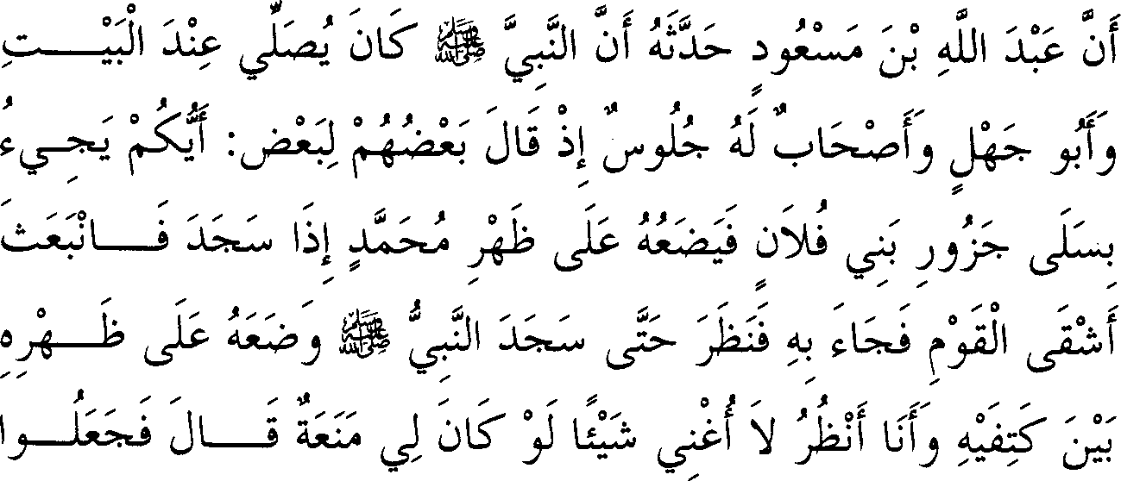

,,. ***;fl* J** ,,, ,,. ,,. **J** ,,. ,,. **J**

*'j* :\►. .L-:., <lJI J ' · 0 1-;,.. 0 l • *<* •._,

. , _,..., *J* J

*,*

, *r...s-* r ''

. u,:-;-:.J ...,

***SI* J** ,,,, ,,. ,,. ,,,,, ,,. ,,. **J** ,,,, ,,,,, ,,. o,,. ,,.

:uJI J *J )* :.:.;_ u ►G:- *JS>-* t.JJ *";_*

:J J c

r+:lc :; ul ( }.t I)

,,. *\* ,J$* ,,.

r

_,- *,* **/0** _,, ,,; ;. **$//0** ,,.,,,, .,,,. ,,,,

:le ;)

I *J_* o :UI i:.,i 0Jfl l}LS"'J :Ju

,,. ,,, **O**

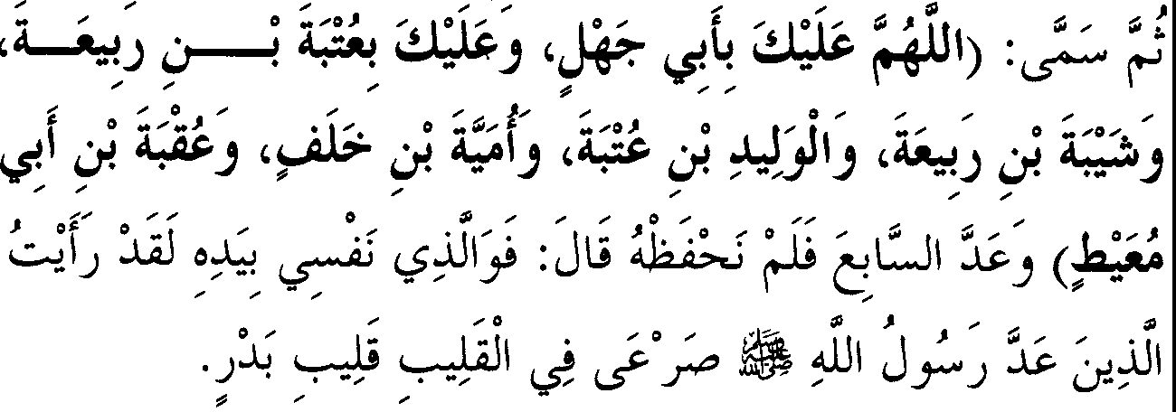

240. *Abdullah bin Mas 'ud menceritakan kepadanya (Amru bin Maimun*), *bahwa Nabi SAW pernah shalat di sekitar Ka 'bah sementara Abu Jaha/ dan para sahabatnya sedang duduk-duduk. Tiba-tiba salah seorang berkata kepada yang lain, "Siapakah di antara kamu yang mau mendatangkan usus unta bani fulan lalu meletakkannya di atas punggung Muhammad ketika dia sujud.* "

*Maka, bangkitlah orang yang paling jahat di antara mereka (Uqbah bin Abi Mu'aith) lalu pergi untuk kemudian kembali membawa usus unta tersebut. Kemudian ia menunggu sebentar. Ketika Nabi SAW sujud, ia meletakkan usus unta di atas tengkuk beliau SAW, sementara aku melihat, namun aku tidak dapat melakukan apa-apa. Andai aku memiliki kemampuan mencegah­ nya. Maka mereka pun tertawa seraya sebagian mereka menunjuk sebagian yang lain, sedang Rasulullah SAW tetap sujud tidak mengangkat kepalanya hingga datang kepadanya Fathimah lalu membuang kotoran itu dari punggung beliau. Maka Nabi SAW mengangkat kepalanya kemudian berdoa, "Ya Allah, hukumlah kaum Quraisy,* " *sebanyak tiga kali. Mereka ketakutan ketika Nabi mendoakan kebinasaan atas mereka, karena mereka tahu bahwa permohonan beliau di negeri itu dikabulkan. Kemudian beliau SAW menyebut nama mereka satu-satu, "Ya Allah binasakanlah Abu Jahal, Utbah bin Rabi'ah, Syaibah bin Rabi'ah, Al Walid bin Utbah, Umayyah bin Khalaf, Uqbah bin Abi Mu'aith.* " *Beliau menyebut yang ketujuh namun kami tidak mengingatnya.* " *Abdullah bin Mas 'ud berkata, ''Demi dzat yangjiwaku berada di tangan-Nya, sungguh aku telah melihat orang-orang yang disebut oleh Rasulullah SAW mati terkubur dalam lubang bekas sumur, (waktu perang) Badar."*

**Keterangan Hadits:**

JJ 1! *(Tiba-tiba salah satu dari mereka berkata)* maksudnya

-

adalah Abu Jahal, seperti disebutkan oleh Imam Muslim melalu*.*i riwayat Zakariya. Kemudian ditambahkan dalam riwayat itu, ;Jµ *,.::.(iJ* **:UJ**

*,*

*(Dan telah disembelih unta itu sejak kemarin).*

, **';:.j** *(Lalu meletakkannya)* Dalam riwayat Isra'il ditambahkan,

;t:, · *i* , µ **\ASt.,J ;J** If! ***J!* :1,;J** *(Dan dia sengaja mengambil*

*kotoran, darah dan ususnya, kemudian ia menunggu sesaat hingga beliau sujud).*

**)-ii,** µ1 **L.J***(Maka bangkitlah orang yang palingjahat di*

*antara mereka),* yang dimaksud adalah Utbah bin Abi Mu'aith. Dalam

riwayat Imam Bukhari ini nampak disebutkan secara ringkas, sementara dalam riwayat Abu Dawud Ath-Thayalisi dari Syu'bah, disebutkan, "Maka datanglah Uqbah bin Abi Mu'aith lalu melempar usus tersebut ke punggung beliau SAW."

,:: '•, i *(Aku tidak dapat melakukan)* Demikianlah yang dinukil

oleh mayoritas perawi, sementara dalam riwayat Al Kasymihani dan Al Mustamli disebutkan, "Aku tidak mengubah." Makna keduanya adalah *shahih,* yakni aku tidak dapat mencegah kejahatan mereka, atau aku tidak mampu merubah perbuatan mereka sedikit pun.

**L *J,* :.:.S\S"** °} *(Andai aku memiliki kemampuan mencegahnya)* An-

.

,

Nawawi berkata," **,. 'Ji** *denganfathah* pada huruf *nun,* maknanya adalah

**ij....ii,** (kekuatan)." Imam An-Nawawi juga berkata, "Adajuga riwayat yang memberi harakat *sukun* pada huruf *nun,* namun riwayat ini lemah." Tetapi Imam Al Qurthubi menegaskan bahwa huruf *nun* pada lafazh

tersebut diberi harakat *sukun* ( ), lalu beliau berkata, "Boleh pula diberi harakat *fathah* atas dasar bahwa kata tersebut merupakan bentuk jamak dari kata '-----, sebagaimana halnya kata merupakan bentuk jamak (plural) dari kata L...-S". "Al Qazzaz dan Al Harawi lebih mendukung pendapat yang memberi harakat *sukun* huruf *nun* pada kata berbeda

dengan penulis kitab *Al Jshlah* yang cenderung menyatakan bahwa huruf *nun* kata tersebut diberi harakat *fathah* (' - ), dan inilah yang menjadi sumber pendapat Imam An-Nawawi.

Dia berkata, "Ia mengatakan demikian, karena ia tidak memiliki keluarga di kota Makkah. Sebab Ibnu Mas'ud berasal dari suku Hudzail, sekutu suku Arab, sementara sekutu-sekutu sukunya saat itu masih dalam keadaan kafir."

Sementara dalam perkataan ini ada bagian yang tidak disebutkan dalam teks kalimat, dimana makna selengkapnya adalah, "Seandainya aku memiliki kemampuan mencegahnya, niscaya aku akan menghilang­ kannya dari Rasulullah SAW." Pemyataan seperti ini disebutkan langsung dalam teks hadits Imam Muslim melalui jalur periwayatan

Zakariya. Sedangkan dalam riwayat Al Bazzar disebutkan, "Aku merasa takut kepada mereka."

**d** •.,,;, J *(Sebagian mereka tertawa terbahak-bahak sambil menunjuk),* maksudnya mereka saling menisbatkan perbuatan tersebut

kepada yang lain untuk memperolok-olok Nabi. Ada pula kemungkinan lafazh ini berasal dari kata - Ji;- yang berarti melompat **ke atas**

punggung hewan tunggangannya, yakni mereka saling berlompatan karena kegirangan. Sementara dalam riwayat Imam Muslim disebutkan dengan lafazh, dan mencondongkan badan) karena banyaknya

J :,{, (

tertawa. Demikian pula yang diriwayatkan oleh Imam Bukhari dari Isra'il.

Adapun yang dimaksud Fathimah di sini adalah Fathimah putri Rasulullah SAW. Isra'il menambahkan, "Sementara waktu itu dia masih belia, datang berjalan tergesa-gesa sementara Nabi SAW tetap saja ber­ sujud."

**L.:;..:,.W** *(Lalu menghilangkan usus unta itu).* Demikian lafazh yang

dinukil oleh mayoritas perawi, sementara dalam riwayat Al Kasymihani tidak menyebutkan obyeknya. Lalu Isra'il menambahkan, :fa, :-jjfJ

**&'Q!** ·•(, *(Lalu ia menghadap mereka seraya mencaci maki).* Dalam

***ti*** ,, O. ,,,,

riwayat Al Bazzar ditambahkan pula, IJ *(Mereka tidak*

*menanggapi caciannya sedikitpun*).

Ll ) *(Maka Nabi SAW mengangkat kepalanya)* Dalam riwayat Al Bazzar melalui Zaid bin Abi Anisah dari Abu Ishaq terdapat tambahan, "Maka beliau memuji Allah dan menyanjung-Nya kemudian

berkata, ***'Amma ba'du ...*** Ya Allah... "' Al Bazzar mengatakan, bahwa

yang menukil lafazh *amma ba 'du* hanyalah Zaid.

**JW** *(Kemudian berdoa).* Kata kemudian ini memberi indikasi adanya senggang waktu antara mengangkat kepala dari sujud dengan berdoa itu sendiri, dan memang demikianlah kenyataannya. Sebab dalam

riwayat Al Ajlah seperti dikutip oleh Al Bazzar dikatakan, "Maka beliau SAW mengangkat kepalanya setelah menyempumakan sujud sebagai­ mana biasanya, dan ketika selesai shalat beliau berdoa, ***'Ya Allah ..."'***

Secara lahiriah doa tersebut diucapkan selesai shalat, dan beliau SAW menghadap ke Ka'bah sebagaimana disebutkan dalam riwayat Zuhair dari Abu Ishaq dalam kitab *Shahih Bukhari* dan *Shahih Muslim.*

, },! :fa. *(Binasakanlah kaum Quraisy),* maksudnya orang kafir

,

di antara mereka. Ini merupakan lafazh umum, tapi yang dimaksud adalah khusus.

.,:.ii:-; Su *(sebanyak tiga kali).* Dalam riwayat Isra'il, lafazh yang dimaksud diulang sebanyak tiga kali, bukan sekedar menyebut angka. Ditambahkan oleh Imam Muslim dalam riwayat Zakariya, ; ; 111 \S'J

L.......iS\5 JL JL 11!J vSu *(Dan biasanya apabila beliau berdoa diulang tiga kali, dan apabila beliau memohon juga diulang tiga kali).*

:ie J,:J *(Maka terasa berat bagi mereka).* Dalam riwayat Imam

Muslim melalui jalur Zakariya disebutkan, ;.µ 1 *'IJ'°j.P* I

u ; l L....,:-J I *(Ketika mereka mendengar suara beliau SAW, hilang/ah tawa mereka dan timbul rasa takut akibat doa beliau).*

1}\S'J *(mereka melihat),* maksudnya meyakini. Adapun yang dimaksud dengan *negeri* dalam hadits ini adalah Makkah. Kemudian disebutkan dalam kitab *Mustakhraj* Abu Nu'aim melalui jalur yang

diriwayatkan oleh Imam Bukhari, "Pada yang ketiga" sebagai ganti kata,

"di negeri tersebut" Ini sesuai dengan lafazh, "Sebanyak tiga kali." Mungkin keyakinan itu sebagai pengaruh syariat nabi Ibrahim yang masih tersisa di antara mereka.

*J-:.,, (Kemudian beliau menyebut nama),* maksudnya menyebut­ kan secara rinci satu persatu nama-nama mereka.

ii:½ *(Abujaha/).* Dalam riwayat Isra'il disebutkan, "Umar bin

Hisyam." Ini adalah nama Abu Jahal. Barangkali beliau SAW menyebut nama dan julukannya sekaligus.

*J.* fJ*(Dan Umayyah bin Khalaf).* Dalam riwayat Syu'bah disebutkan, "Atau Ubay bin Khalaf." Keragu-raguan ini berasal dari Syu'bah. Imam Bukhari telah menyebutkan perselisihan mengenai hal ini

setelah riwayat Ats-Tsauri dalam bab tentang jihad, lalu beliau berkata, "Yang benar adalah Umayyah." Akan tetapi dalam kitab itu beliau mencantumkan nama Ubay bin Khalaf. Ini merupakan kekeliruan beliau atau kekeliruan guru beliau yang bemama Abu Bakar bin Abdullah bin Abi Syaibah saat menceritakan hadits ini kepada Imam Bukhari, karena guru beliau (Abu Bakar) telah menukil dalam kitab *Musnad-nya* dengan lafazh "Umayyah." Demikian pula yang diriwayatkan oleh Imam Muslim melalui jalur Abu Bakar, serta Al Isma'ili dan Abu Nu'aim melalui jalur Abu Bakar dengan lafazh "Umayyah" pula, dan inilah yang benar. Di samping itu para penulis kitab *Al Maghazi* (peperangan) telah sepakat, bahwa yang terbunuh dalam perang Badar adalah Umayyah, sedangkan saudaranya yang bemama Ubay bin Khalaf terbunuh pada perang Uhud. Terbunuhnya Umayyah ini akan diterangkan dalam pembahasan perang Badar, *insya Allah.*

* *;J*

i-,ll \!JI J *(Dan be/iau menyebut yang ketujuh namun kami tidak mengingatnya).* Al Karmani berkata, "Yang dimaksud dengan *"beliau"* dalam lafazh, "Beliau menyebutkan ... " adalah Rasulullah SAW. Sedangkan yang dimaksud dengan *"kami* "dalam lafazh, "namun kami tidak mengingatnya" adalah Abdullah bin Mas'ud atau Amru bin Maimun (perawi yang menerima dari lbnu Mas'ud -penerj).

Aku (lbnu Hajar) katakan, "Aku tidak tahu dari mana Al Karmani rriendapatkan keterangan seperti ini. Padahal dalam riwayat Ats-Tsauri seperti dikutip oleh Imam Muslim terdapat indikasi, bahwa orang yang lupa adalah Abu Ishaq. Lafazh riwayat tersebut, adalah Abu Ishaq berkata, 'Dan aku lupa yang ketujuh."' Maka atas dasar ini, yang dimaksud dengan *"beliau"* dalam lafazh, "Beliau menyebutkan ... " adalah Amru bin Maimun. Bahkan terkadang Abu Ishaq pada kesempat­ an lain mengingat nama orang ke tujuh itu, seraya menyebutkan bahwa namanya adalah Umarah bin Al Walid, sebagaimana yang dikutip oleh Imam Bukhari dalam pembahasan shalat melalui riwayat Isra'il dari Abu Ishaq. Sementara riwayat Isra'il dari Abu Ishaq sangat akurat, karena ia senantiasa mendampingi Abu Ishaq yang juga termasuk kakeknya."

Abdurrahman Al Mahdi berkata, "Apa-apa yang luput dari hadits­ hadits Ats-Tsauri dari Abu Ishaq melainkan aku berharap pada Isra'il, sebab beliau selalu menukil hadits dari Abu Ishaq dengan lengkap." Sementara lsra'il sendiri berkata, "Aku menghafal hadits-hadits yang

diriwayatkan oleh Abu Ishaq sama seperti aku menghafal surah Muhammad."

Kemudian sebagian ulama mempertanyakan mengapa Umarah bin Al Walid dimasukkan di antara orang-orang yang didoakan Nabi SAW agar dibinasakan. Sebab orang ini tidak terbunuh di perang Badar, bahkan sebagian ahli sejarah peperangan menyebutkan bahwa Umarah bin Al Walid meninggal di negeri Habasyah. Di negeri ini beliau mencatat cerita tersendiri bersama raja Najasyi, dimana ia sempat meng­ ganggu istri raja tersebut, maka raja Najasyi memerintahkan seorang penyihir untuk menyihir Umarah sebagai hukuman atas perbuatannya. Akhimya Umarah menjadi liar dan hidup bersama hewan temak hingga mati pada masa pemerintahan Umar bin Khaththab. Kisah ini sangat terkenal.

Jawaban mengenai hal ini dikatakan, "Maksud perkataan lbnu Mas'ud, 'Aku telah melihat mereka dicampakkan di sumur Badar', adalah sebagian besar mereka dan bukan keseluruhannya. Hal ini diperkuat oleh kenyataan bahwa Uqbah bin Abu Mu'aith tidak dimasukkan ke dalam sumur Badar, bahkan beliau terbunuh sebagai tawanan perang beberapa mil setelah kaum muslimin meninggalkan Badar. Sedangkan Umayyah bin Khalaf dimasukkan sumur dalam keadaan terpotong-potong, sebagaimana akan dijelaskan kemudian." Dalam kitab *Al Maghazi* (peperangan) akan diterangkan kronologi tewasnya mereka pada perang Badar serta keterangan yang lebih jelas mengenai keadaan mereka, *insya Allah.*

**JJ.J** *(dia berkata),* maksudnya Abdullah bin Mas'ud. Dalam riwayat

Imam Muslim disebutkan, **L-!** I '5 1J *(Demi Dzat yang mengutus Muhammad dengan kebenaran).* Dalam riwayat An-Nasa'i,

**y I** Jyl **'5 (,** *(Demi Dzat yang menurunkan kepadanya Al Kitab*

(Al Qur'an). Seakan-akan Abdullah bin Mas'ud mengucapkan semua lafazh tersebut untuk memberi ketegasan.

I ***:.r"*** *(Tewas di dalam sumur).* Dalam riwayat Isra'il

***_rl"***

dkI"

atak**an**-**, J** . ......:..i,.L...,.•.:.ui, iJ1,1 ,*,*·

*,* •*:*

**J** ,. ***r***.**J**, **!.** , ,•

* *,,,r*J

(S *ungguh*

*ak U*

*telah melihat mereka tewas pada peperangan Badar kemudian diseret ke*

,,. ,,. .,,. -

*sumur Badar).* Kemudian Rasulullah SAW bersabda, *"Timpakan laknat kepada para penghuni sumur ini."*

Ada kemungkinan lafazh terakhir ini merupakan bagian dari doa beliau terdahulu, sehingga merupakan salah satu tanda kenabian. Ada pula kemungkinan beliau SAW mengucapkannya setelah mereka di­ masukkan ke dalam sumur. Ditambahkan oleh Syu'bah dalam riwayat­ nya, "Kecuali Umayyah, karena sesungguhnya ia telah terpotong­ potong." Ditambahkan pula, "Karena ia sangat gemuk."

Para ulama berkata, "Hanya saja beliau SAW memerintahkan agar mereka dicampakkan ke dalam sumur agar manusia tidak terganggu oleh bau busuk mereka, karena pada dasamya orang yang memerangi Allah dan Rasul-Nya tidak wajib dimakamkan. Secara lahiriah sumur tersebut tidak ada aimya."

**Faidah**

Hadits ini telah diriwayatkan oleh Ibnu Ishaq dalam kitab *Al Maghazi,* dia berkata, "Telah menceritakan kepadaku Al Ajlah dari Abu Ishaq, lalu dia menyebutkan hadits." Di bagian akhir hadits tersebut dia menambah dengan kisah Abu Al Bakhtari bersama Nabi SAW sehubungan dengan pertanyaannya kepada Nabi SAW mengenai kisah ini. Abu Bakhtari memukul Abu Jahal hingga melukainya. Kisah ini sangat masyhur dalam sejarah. Kemudian diriwayatkan pula oleh Al Bazzar melalui jalur Abu Ishaq, bahwa Al Ajlah telah menyendiri dalam menukil kisah itu dari Abu Ishaq.

Dalam hadits di atas terdapat keterangan betapa orang kafir sangat mengagungkan doa di Makkah, dan yang demikian itu bagi kaum muslimin lebih agung lagi. Di samping itu ada pula keterangan akan pengetahuan kaum kafir tentang kebenaran Nabi SAW, dimana mereka merasa takut saat didoakan agar mereka binasa. Akan tetapi, rasa dengki telah mendorong mereka untuk tidak mau mengikuti ajakan beliau SAW.

Hadits tersebut menjelaskan pula tentang sikap santun Nabi SAW terhadap mereka yang selalu menyakitinya. Dalam riwayat Ath-Thayalisi dari Syu'bah -sehubungan dengan hadits ini- disebutkan bahwa Ibnu Mas'ud berkata, "Aku tidak pemah melihat beliau SAW mendoakan mereka celaka kecuali pada hari itu." Mereka berhak didoakan demikian,

karena sikap mereka yang terlalu meremehkan beliau SAW saat me­ lakukan ibadah.

Faidah lain dari hadits ini adalah disukainya mengulang doa sebanyak tiga kali. Telah dijelaskan pada bab ilmu mengenai disukainya memberi salam dan selainnya sebanyak tiga kali, serta dibolehkan mendo'akan kebinasaan bagi orang zhalim. Hanya saja sebagian ulama mengatakan, "Hal itu hanya dapat dilakukan apabila orang zhalim tersebut adalah kafir. Namun apabila ia muslim, maka disukai agar dimohonkan ampunan serta taubat baginya." Bahkan tidak tertutup kemungkinan untuk dikatakan bahwa tidak ada pada hadits tersebut dalil yang membolehkan mendoakan kecelakaan bagi orang kafir, sebab mungkin saja Nabi SAW melakukan hal itu disebabkan beliau telah mengetahui bahwa orang-orang yang disebutkan itu tidak akan beriman. Maka, yang paling utama adalah mendoakan hidayah bagi semua yang hidup.

Faidah selanjutnya, bahwa hadits tersebut menunjukkan kekuatan jiwa Fathimah Az-Zahra sejak kecil. Hal itu disebabkan kemuliaannya di tengah kaumnya serta kemuliaan dirinya, dimana beliau dengan lantang mencaci maki para pemuka Quraisy dan mereka tidak membalas cacian­ nya. Di samping itu, hadits ini memberi keterangan bahwa pelaku langsung lebih berat daripada sekedar penyebab yang memberi bantuan semata, berdasarkan perkataannya tentang Uqbah sebagai orang yang paling celaka di antara mereka. Padahal di antara mereka itu ada Abu Jahal yang jelas lebih hebat kekafiran dan permusuhannya terhadap Nabi SAW. Akan tetapi kondisi paling celaka ini hanya ditinjau dari segi kisah tersebut, sebab mereka semua bersekutu dalam perbuatan tersebut. Namun Uqbah menyendiri dalam melaksanakan perbuatan tersebut, maka jadilah ia orang yang paling celaka di antara mereka. Oleh sebab itu, orang-orang tersebut dibunuh di medan perang sementara Uqbah dibunuh sebagai tawanan dengan kaki dan tangan terikat.

Hadits ini dijadikan dalil, bahwa seseorang yang mengalami se­ suatu dalam shalatnya -dimana hal seperti itu bila terjadi di awal shalat dapat menghalangi shalatnya- maka hal itu tidak membatalkan shalatnya meskipun berlangsung dalam waktu lama. Inilah yang menjadi pandangan Imam Bukhari. Apabila sesuatu yang terjadi itu berupa najis lalu orang yang shalat menghilangkannya dengan segera tanpa

meninggalkan bekas, maka shalatnya dianggap sah menurut kesepakatan ulama.

Di samping itu, hadits ini dijadikan pula sebagai dalil yang me­ nunjukkan sucinya kotoran binatang yang dimakan dagingnya dan menghilangkan najis bukan suatu kewajiban, namun pendapat ini sangat lemah. Bahkan, memahami hadits ini sebagaimana indikasinya yang telah diterangkan terdahulu adalah lebih tepat. Hanya saja ada yang menang­ gapi, "Sesungguhnya yang diletakkan di punggung beliau SAW bukanlah kotoran saja, bahkan kotoran tersebut bercampur darah sementara darah telah disepakati sebagai sesuatu yang najis." Tanggapan ini sayajawab dengan mengatakan, "Kotoran dan darah yang dimaksud berada dalam perut besar, sedangkan kulit perut besar itu sendiri hukumnya suci, sehingga di sini hampir sama dengan seseorang yang membawa botol berisi kotoran."

Lalu ada pula yang mengatakan unta tersebut merupakan hasil sembelihan para penyembah berhala, maka seluruh bagiannya adalah najis karena ia adalah bangkai. Untuk itu saya katakan, "Hal ini terjadi sebelum ada ketetapan hukum yang mengharamkan sembelihan mereka." Kemudian jawaban ini dibantah lagi dengan menyatakan, jika demikian maka butuh kepada kepastian sejarah dan tidak boleh sekedar ke­ mungkinan semata.

Imam An-Nawawi berkata, "Jawaban yang paling baik adalah, bahwa beliau SAW tidak mengetahui apa yang diletakkan di atas punggungnya. Maka beliau tetap melangsungkan sujudnya atas dasar *istishab* (yakni sesuatu dianggap sebagaimana adanya selama tidak ada kejelasan telah terjadi perubahan -penerj), dimana pada awalnya beliau SAW berada dalam keadaan suci maka hal itu tetap sebagaimana adanya selama belum ada kejelasan bahwa kesucian tersebut telah rusak."

Namun bisa saja dikatakan, bahwa mereka yang mewajibkan mengulang shalat dalam kondisi demikian, maka perkataan Imam An­ Nawawi tidak luput dari kritikan. Akan tetapi hal itu dapat dijawab dengan mengatakan, bahwa kewajiban mengulang shalat itu hanya berlaku pada shalat-shalat fardhu. Sedangkan apabila temyata shalat yang beliau SAW lakukan saat itu adalah shalat fardhu maka waktunya masih luas dan tidak tertutup kemungkinan beliau SAW mengulanginya.

Hanya saja hal itu masih dapat ditanggapi dengan mengatakan, "Apabila beliau SAW mengulangi shalatnya tentu akan dinukil kepada kita, padahal kenyataannya berita mengenai hal itu tidak ada. Di samping itu, Allah SWT tidak akan membiarkan beliau SAW berlama-lama dalam melakukan shalat yang rusak. Sementara telah dijelaskan bahwa beliau SAW melepas sandalnya pada saat shalat, karena Jibril memberitahukan bahwa pada kedua sandal itu terdapat kotoran. Hal lain yang menunjukkan bahwa beliau SAW mengetahui apa yang diletakkan di atas punggungnya adalah sikap Fathimah yang langsung membawa usus unta tersebut sebelum beliau mengangkat kepalanya, kemudian setelah shalat beliau SAW mendoakan kebinasaan atas mereka." *Wallahu a'lam.*

1. **Air Liur, Ingus dan yang Sepertinya di Pakaian**

.a: - I j I : I °; J I *J* °)- J

,,,, - ,,,, , .,

; l t_;J I : I*}'li*

, ,

re :

**>o,** , ,., .,

.o:ik-J J *J*

, , *\**

*Urwah berkata dari Al Miswar dan Marwan, "Nabi SAW keluar pada masa Hudaibiyah, /alu beliau menyebutkan hadits yang berbunyi, 'Tidak/ah Nabi SAW menge/uarkan dahak melainkan jatuh di telapak tangan sa/ah seorang di antara mereka lalu ia menggosok muka dan kulitnya dengannya."*

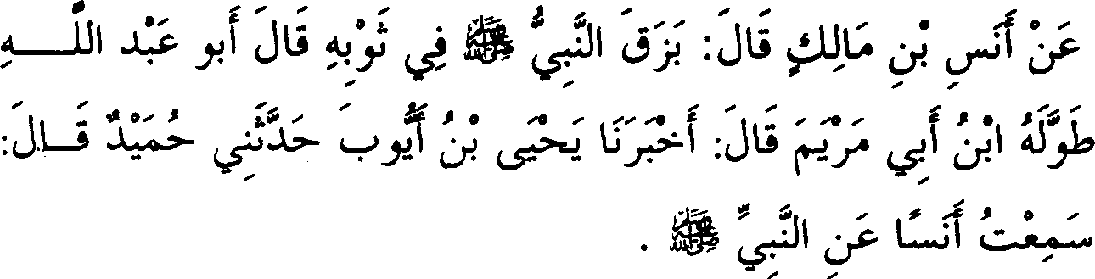

241. *Diriwayatkan dari Anas, ia berkata, ''Nabi SAW meludah di pakaiannya.* " *lbnu Abi Maryam menyebutkannya dengan panjang, ia berkata, "Te/ah mengabarkan kepada kami Yahya bin Ayyub, telah menceritakan kepadaku Humaid, ia berkata, 'Aku mendengar Anas dari Nabi SAW."'*

**Keterangan Hadits:**

(Di pakaian) atau badan dan lainnya. Masuknya bab ini dalam pembahasan thaharah (bersuci), karena hal-hal ini tidak merusak air (kesuciannya) jika bercampur dengannya.

J:,._.;. **Jl. J** *(Urwah berkata),* yakni Urwah bin Zubair. Sedangkan

Marwan adalah Ibnu Al Hakam. Riwayat tanpa silsilah periwayatan ini sengaja disebutkan oleh Imam Bukhari sebagai isyarat kepada hadits panjang tentang kisah perjanjian Hudaibiyah. Nanti akan dijelaskan selengkapnya pada bah *Asy-Syuruth* (syarat-syarat) melaluijalur Zuhri dari Urwah. Penggalan lain dari hadits panjang tersebut telah disebutkan pula oleh Imam Bukhari tanpa silsilah periwayatan sebagaimana pada bah "Mempergunakan sisa air wudhu orang lain".

I *j (Beliau menyebutkan hadits),* maksudnya dalam hadits itu disebutkan, "Tidaklah Nabi SAW mengeluarkan dahak... " Di sini Al Karmani kurang teliti sehingga beliau mengira bahwa lafazh, "Tidaklah

Nabi SAW mengeluarkan dahak... " adalah hadits lain, sehingga beliau beranggapan boleh bagi seorang perawi menyebutkan dua hadits dalam satu penyampaian, atau mungkin persoalan ini terjadi pada masa Hudaibiyah. Demikian perkataan Al Karmani. Andai beliau meneliti kembali tempat dimana Imam Bukhari menyebutkan hadits ini, niscaya ak n tampak kebenarannya.

Mak.sud disebutkannya riwayat ini adalah untuk menunjukkan sucinya air liur dan yang sepertinya. Sebagian ulama menukil adanya kesepakatan mengenai hal itu. Tetapi telah disebutkan oleh Ibnu Abi Syaibah dengan silsilah periwayatan yang *shahih* dari Ibrahim An­ Nakha'i bahwa air liur tidaklah suci. Ibnu Hazm berkata, "Telah terbukti kebenaran riwayat dari Salman Al Farisi dan Ibrahim An-Nakha'i, bahwa air liur adalah najis apabila telah terpisah dari mulut."

1. **Tidak Boleh Berwudhu dengan An-Nabidz1**

**)**

**dan**

**Sesuatu yang Memabukkan**

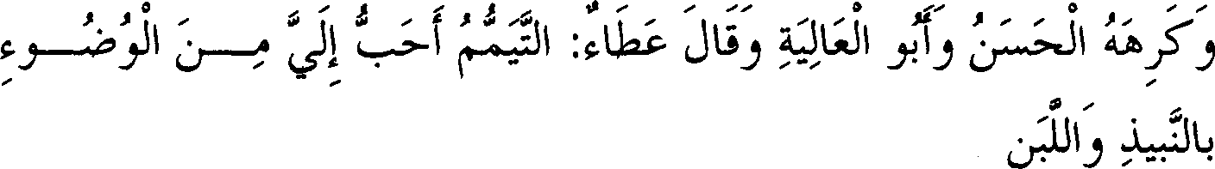

Hal itu tidak disukai oleh Al Hasan dan Abu Al Aliyah. Atha' berkata, "Tayammum lebih aku sukai daripada berwudhu dengan menggunakan An-Nabidz dan susu."

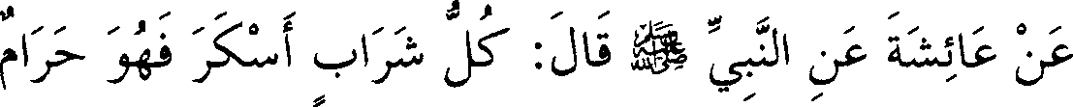

242. *Diriwayatkan dari Aisyah R.A bahwasanya Nabi SAW bersabda, ''Setiap minuman yang memabukkan maka ia adalah haram."*

>1 Yang dimaksud dengan An-Nabidz adalah kunna atau anggur yang direndam dengan air sampai menjadi minuman keras, penerj.

**Keterangan Hadits:**

I ;,,,fJ *(Dan ha[ itu tidak disukai oleh Al Hasan),* maksudnya

adalah Hasan Al Bashri. Diriwayatkan oleh lbnu Abi Syaibah dan Abdurrazzaq melalui dua jalur periwayatan dari Al Hasan, *"Janganlah berwudhu dengan An-Nabidz."* Lalu diriwayatkan pula oleh Abu Ubaid melalui jalur yang lain dari Al Hasan bahwa hal tersebut tidaklah mengapa. Maka atas dasar ini, sikapnya yang tidak menyukai itu hanya bersifat *makruh tanzih* (meninggalkannya adalah lebih utama).

, iJ *(Dan Abu Al Aliyah).* Telah diriwayatkan oleh Abu Dawud dan Abu Ubaid melalui jalur Abu Khaldah, ia berkata, "Aku

pernah bertanya kepada Abu Al Aliyah tentang seseorang yang junub sementara tidak ada air, maka bolehkah ia mandi dengan menggunakan An-Nabidz?" Beliau menjawab, "Tidak!" Sementara dalam riwayat Abu Ubaid disebutkan, "Beliau tidak menyukainya."

; JWJ *(Dan Atha' berkata),* dia adalah Atha' bin Abi Rabah. Telah diriwayatkan pula oleh Abu Dawud melalui jalur lbnu Juraij dari Atha' bahwa dia tidak menyukai berwudhu dengan menggunakan An­ Nabidz dan susu. Dia berkata, "Sesungguhnya tayamum lebih aku sukai daripada hal-hal itu." sementara itu Al Auza'i berpendapat boleh

be dhu dengan menggunakan segala jenis An-Nabidz. Ini juga merupakan pendapat Ikrimah (mantan budak lbnu Abbas). Pandangan serupa diriwayatkan pula dari Ali dan Ibnu Abbas, namun riwayat tersebut tidak *shahih.*

Adapun Abu Hanifah mengecualikan di antara yang boleh tersebut, yaitu An-Nabidz yang terbuat dari kurma. Di samping beliau mensyarat­ kan tidak adanya air, serta orang yang akan berwudhu dengan An-Nabidz tersebut berada di luar pemukiman. Akan tetapi kedua sahabat beliau menyelisihinya dalam masalah itu, Muhammad (salah seorang di antara dua sahabat Abu Hanifah) berkata, bahwa "Dikumpulkannya antara wudhu dengan An-Nabidz dan tayamum, ada yang mengatakan bahwa hal itu wajib dan apa pula yang mengatakan sekedar disukai. Ini adalah pendapat Ishaq. Sedangkan Abu Yusuf (sahabat Abu Hanifah yang lain) berpen dapat sama seperti mayoritas ulama, yaitu tidak boleh berwudhu dengan An-Nabidz dalam segala keadaan. Demikian pula pendapat yang dipilih oleh Ath-Thahawi.

Disebutkan oleh Al Qadhikhan, bahwa Abu Hanifah telah meralat pendapatnya dan menyetujui pandangan jumhur. Akan tetapi dalam kitab *Al Mufid* (salah satu kitab madzhab Hanafi) dikatakan, bahwa apabila dimasukkan ke dalam air beberapa biji kurma lalu melebur namun tidak mengakibatkan air tersebut berubah namanya, maka boleh dipakai berwudhu tanpa diperselisihkan, (yakni menurut madzhab Hanafi). Mereka berdalil dengan hadits lbnu Mas'ud, dimana Nabi SAW bertanya kepadanya pada malam yang gelap, *"Apakah yang ada dalam bejanamu?"* Ibnu Mas'ud menjawab, "An-Nabidz." Maka Nabi SAW bersabda, *"Buah yang halal dan air yang suci."* (HR. Abu Dawud dan Tirmidzi dengan tambahan, "Maka Nabi SAW berwudhu dengannya").

Akan tetapi hadits ini lemah menurut kesepakatan ulama salaf. Andaikata hadits ini *shahih,* maka hukum yang dikandungnya juga telah dihapus *(mansukh).* Sebab peristiwa tersebut terjadi di Makkah dan turunnya firman Allah, *"Dan kamu tidak menemukan air maka hendaklah kamu bertayamum."* (Qs. Al Maa'idah (5): 6) terjadi di Madinah tanpa ada pendapat yang menyalahinya. Atau dipahami bahwa yang dimaksud oleh Ibnu Mas'ud adalah air yang dimasukkan ke dalamnya kurma kering, sehingga tidak merubah sifat air. Hal itu biasa mereka lakukan, sebab umumnya air yang ada bukan air tawar.

,.. ,, *I ,*

i - yl JS' *(Semua minuman yang memabukkan* ). Yakni telah

menjadi karakter minuman tersebut membuat orang mabuk, baik ketika meminumnya menyebabkan seseorang mabuk atau tidak. Al Khaththabi berkata, "Dalam hadits ini terdapat dalil bahwa minuman yang me­ mabukkan hukumnya haram, apapun jenisnya baik sedikit atau banyak, sebab lafazh umum ini dimaksudkan jenis minuman yang dapat memabukkan. Hal ini sama seperti jika ia mengatakan, 'Segala makanan yang mengenyangkan maka hukumnya halal' perkataan ini memberi petunjuk bahwa segala makanan yang untuk mengenyangkan maka hukumnya halal, meskipun pada sebagian orang tidak dapat ·kenyang hanya dengan makan makanan tersebut."

Sisi penetapan dalil oleh Imam Bukhari dari hadits ini sehubungan dengan bah di atas adalah, bahwa sesuatu yang memabukkan tidak halal diminum. Segala sesuatu yang tidak halal diminum, maka tidak boleh pula dipakai berwudhu menurut kesepakatan para ulama, *wallahu a 'lam.* Pembahasan tentang hukum minum An-Nabidz ini akan dibahas pada kitab tentang minuman, *insya Allah.*

1. **Seorang Wanita Mencuci Darah di Wajah Bapaknya**

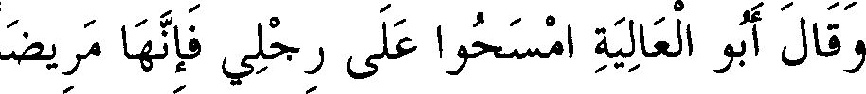

Abu Al Aliyah berkata, "Usaplah kakiku karena sakit."

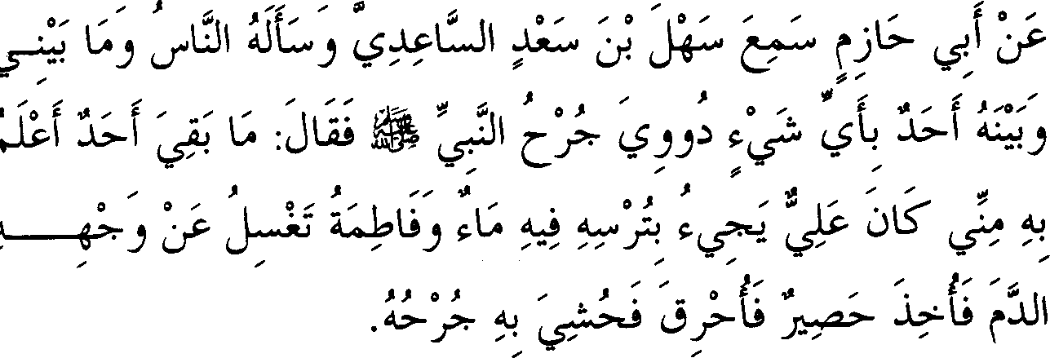

* 1. *Diriwayatkan dari Abu Hazim bahwasanya ia mendengar Saha/ bin Sa 'ad As-Sa 'idi, dimana ia ditanya oleh orang-orang­ sementara tidak ada antara aku dan dia seorang pun, "Dengan apakah diobati Iuka Nabi SAW? "Saha/ berkata, "Tidak ada lagi seorang pun yang lebih tahu dariku mengenai ha/ itu. Ali datang membawa tamengnya berisi air, dan Fathimah membersihkan darah dari wajah beliau SAW Lalu dia mengambil tikar kemudian dibakar, setelah itu ditaburkan ke Iuka beliau SAW."*

**Keterangan Hadits:**

J *(Dari wajah beliau SAW)* Bab ini menjelaskan bahwa menghilangkan najis atau yang sepertinya boleh meminta bantuan orang lain, seperti diterangkan dalam masalah wudhu. Dari sini nampak kesesuaian berita yang dinukil dari Abu Al Aliyah dengan hadits Sahal bin Sa'ad.

**\ii,** }.I J J *(Dan Abu Al Aliyah berkata)* Beliau adalah Ar-Riya.hi,

dan silsilah periwayatan perkataan beliau telah disebutkan secara bersambung oleh Abdurrazzaq dari Ma'mar dari Ashim bin Sulaiman. Ia

berkata, "Kami pemah masuk menemui Abu Al Aliyah pada saat beliau sedang sakit, maka mereka pun membantunya berwudhu. Ketika tinggal satu kakinya lagi, beliau berkata, 'Usaplah kakiku ini karena sakit.' Kakinya tersebut nampak kemerah-merahan." Ditambahkan oleh lbnu Abi Syaibah, bahwa kakinya telah dibalut.

l._;..l *(Tidak ada seorang pun).* Sahal mengucapkan perkataan ini karena dia adalah sahabat yang paling akhir meninggal di Madinah, sebagaimana ditegaskan oleh Imam Bukhari dalam pembahasan nikah

**dalam** riwayat beliau melalui Qutaibah dari Sufyan. Tersebut dalam

**riwayat Al** Humaidi dari Sufyan, "Telah terjadi perselisihan di antara **manusia** mengenai apa yang dipakai mengobati Iuka Nabi SAW." **Pembahasan** mengenai sebab Iuka yang diderita Nabi SAW akan **disebutkan** di dalam kitab *Al Maghazi* pada bagian perang uhud, demikian pula dengan orang yang melakukan perbuatan tersebut terhadap **beliau SAW.** Adapun jarak antara kejadian dengan penyampaian cerita tersebut oleh Sahal bin Sa'ad sekitar 80 tahun lebih.

LJ *(Maka diambil).* Sementara dalam riwayat Imam Bukhari dalam pembahsan tentang *thibb* (ilmu medis) disebutkan, "Ketika **Fathimah** melihat darah terns bertambah di air, maka ia mengambil tikar

**kemudian** dibakarnya lalu ditaburkan di atas Iuka tersebut, dan darah pun akhimya berhenti."

Dalam hadits ini terdapat keterangan disyariatkannya seseorang untuk berobat serta mengobati Iuka dan bolehnya memakai tameng dalam peperangan, karena semua itu tidak mengurangi nilai tawakal, dan hal itu telah dilakukan oleh Rasulullah.

Demikian juga dalam hadits tersebut terdapat keterangan bolehnya seorang wanita menyentuh bapaknya dan mahramnya, mengobati penyakit laki-laki di antara mahramnya dan faidah yang lain sebagaimana akan disebutkan dalam kitab *Al Maghazi* (peperangan), *insya Allah.*

73. **Siwak**

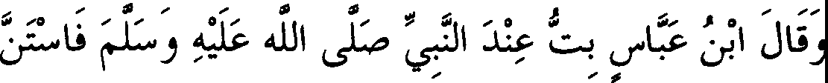

lbnu Abbas berkata, "Aku pemah bermalam di rumah **Nabi SAW, maka**

beliau pun menggosok gigi."

IJ""'"-,,--·: .tG:-; i) I ;" ff :J f y ;:,; f:;.

*c\**

' ,,,, ' "' ,, • *I* • *I* ' '

*J*

<1,jl5' !ll;.JIJ LI LI J.,_ii

* 1. *Diriwayatkan dari Abu Burdah, dari bapaknya, ia berkata, ''Aku mendatangi Nabi SAW dan aku dapati beliau menggosok gigi dengan siwak yang ada di tangannya. Beliau SAW mengeluarkan suara, 'u* '... *u* '.. ' *sementara siwak berada di mulutnya, seakan­ akan beliau hendak muntah."*

**Keterangan Hadits:**

', -"'::,_;, **JL..JJ** *(Ibnu Abbas berkata).* Riwayat tanpa silsilah periwayatan ini tidak disebutkan dalam naskah Imam Bukhari yang dinukil oleh Al Mustamli. Ia merupakan penggalan hadits panjang tentang kisah bermalamnya Ibnu Abbas di rumah bibinya -Maimunah­ dengan tujuan melihat shalat Nabi SAW di waktu malam. Silsilah periwayatannya telah disebutkan secara bersambung oleh Imam Bukhari sendiri melalui berbagai jalur periwayatan, di antaranya dengan lafazh seperti di atas dalam kitab *Tafsir Surah Aali Imraan.* Secara implisit perkataan Abdul Haq menyatakan, bahwa riwayat dengan lafazh seperti tersebut di sini hanya dinukil oleh Imam Muslim, tapi pandangan ini kurang tepat.

i;:,.._; "=.I:} *(Dari Abu Burdah),* beliau adalah putra Abu Musa Al Asy'ari.

**t_je** *:i* **.u'ts'** *(Seakan-akan beliau hendak muntah*), yakni beliau SAW mengeluarkan suara sebagaimana suara seseorang yang muntah. Dari sini dapat diambil faidah disyariatkannya bersiwak (menggosok) lidah dengan memanjang. Adapun gigi digosok dengan posisi melintang. Sehubungan dengan itu disebutkan sebuah hadits *mursal* (tanpa menyebut perawi dari **Nabi SAW)** dalam kitab Abu Dawud. Hadits ini memiliki penguat yang diriwayatkan dengan silsilah peri-wayatan yang bersambung sampai kepada Nabi SAW, seperti dikutip oleh Al Uqaili dalam kitab *Adh­ Dhu'afa.*

Dalam hadits ini terdapat keterangan akan pentingnya siwak, dan hal itu tidak khusus gigi saja. Adapun fungsi siwak adalah untuk kebersihan bukan untuk menghilangkan kotoran, karena beliau SAW tidak menutup diri saat melakukannya. Lalu sebagian ahli hadits me­ nyebutkannya pada suatu bab dengan judul "Seorang imam bersiwak di hadapan rakyatnya".

*,* ., **J** *$* .,,, ., ,,,, **J** .... ,,,,. ,,,,. ,,,,. ., ,,,,.,,,,. .,

oLl uP p1 iu I f3 I 0lS"' :Ju

_,!j\

* 1. *Diriwayatkan dari Hudzaifah, ia berkata, "Biasanya Nabi SAW apabila bangun di waktu ma/am, beliau menggosok mulutnya dengan siwak."*

**Keterangan Hadits:**

***:.r,*** *(Menggosok).* lbnu Daqiq Al Id berkata, "Dalam hadits ini terdapat keterangan disukainya bersiwak pada saat bangun tidur, sebab umumnya tidur merupakan saat dimana bau mulut berubah disebabkan uap yang keluar dari rongga perut. Yang dimaksud dengan siwak adalah alat yang digunakan untuk membersihkan gigi, maka ia disukai sesuai dengan fungsinya." Beliau berkata pula, "Adapun makna lahiriah dari

**kata *µi,*** (di waktu malam) berlaku umum dalam setiap keadaan,

namun ada pula kemungkinan hal ini dikhususkan pada saat hendak

melakukan shalat." Aku katakan, "Keterangan mengenai **hal itu** disebutkan dalam riwayat Imam Bukhari dalam pembahasan shalat dengan ungkapan, "Apabila beliau bangun untuk tahajjud". Demikian pula yang dinukil oleh Imam Muslim. Di samping itu hadits Ibnu Abbas turut menguatkannya. Seakan-akan inilah yang menjadi rahasia sehingga disebutkan dalam judul bab ini. Lalu Imam Bukhari banyak menyebutkan hukum-hukum siwak pada pembahasan shalat dan puasa sebagaimana akan dijelaskan pada tempatnya, *insya Allah.*

1. **Menyerahkan Siwak kepada yang Lebih Tua**

., ., ' ,,, ,,,,. ,,, ,,, ,,,. ***,r,*** .,,.

**G,j** I)---! *JI)* Ju • :)1 0i J.1 *i:}-*

., ., ., ., ,, ., .,

'1 i , - , . i *!l(* 11 r ci '·'.Ji,_ ''<f f 0 ,

*y-, )* , *? .r.* , *J*

**J *SJ*** .,,,,.,,,. **0;!0,,,,** .,,,,. II{""

ill\ iJu *-r- • <*

·' *•,!* /' :•-1 1' '. . '<\11 JI **:i.;** I

*.r.r..,1,*

- *i'* I

, ***l*** , •

\j GI J \ J.1

246. *Te/ah diriwayatkan dari Jbnu Umar, bahwasanya Nabi SAW bersabda, "Diperlihatkan kepadaku bahwa aku sedang menggosok gigi dengan siwak, lalu datang kepadaku dua orang laki-laki, salah satu di antara keduanya lebih tua dari yang satunya lagi, maka aku memberikan siwak kepada yang lebih muda di antara keduanya. Maka dikatakan kepadaku, 'Serahkan kepada yang lebih tua.' Akupun menyerahkan kepada yang lebih tua di antara keduanya.* " *Abu Abdillah berkata, "Riwayat ini diringkas oleh Nu 'aim dari Ibnu Al Mubarak dari Usamah dari Nafi' dari Ibnu Umar."*

**Keterangan Hadits:**

,} *(Diperlihatkan kepadaku)* Dalam riwayat Al Mustamli

disebutkan dengan lafazh, -1_,T (Aku telah melihat diriku), namun lafazh

pertama lebih masyhur. Dalam riwayat Imam Muslim melalui jalur Ali bin Nashr Al Juhdhami dari Shakhar disebutkan "Diperlihatkan kepadaku dalam mimpi." Lalu dalam riwayat Al lsma'ili disebutkan, "Aku melihat

dalam mimpi." Atas dasar riwayat-riwayat ini, maka makna -1_1) adalah

.

,

berasal dari kata '-!JJ (mimpi).

**J---:#** *(Maka dikatakan kepadaku).* Yang berkata di sini adalah Jibril AS, sebagaimana akan disebutkan dari riwayat Ibnu Mubarak.

+!J, *Ji* J *(Abu Abdullah berkata)* Beliau adalah Imam Bukhari.

Adapun Nu'aim adalah Nu'aim bin Hammad. Sedangkan Usamah yang dimaksud adalah Usamah bin Zaid Al-Laitsi Al Madani. Riwayat Nu'aim yang tersebut di sini, silsilah periwayatannya telah disebutkan secara lengkap oleh Ath-Thabrani dalam kitab *Al Ausath* melalui jalur Bakr bin Sahal dari Nu'aim dengan lafazh, "Jibril memerintahkan kepadaku untuk menyerahkan kepada yang lebih tua."

Kami telah meriwayatkannya pula dalam kitab *Al Ghailaniyat* melalui riwayat Abu Bakar Asy-Syafi'i dari Umar bin Musa dari Nu'aim dengan lafazh, "Untuk aku dahulukan yang lebih tua." Lalu telah diriwayatkan oleh sejumlah sahabat Ibnu Mubarak dari Nu'aim tanpa diringkas, seperti dikutip oleh Ahmad, Al Isma'ili dan Al Baihaqi dengan lafazh, "Aku melihat Rasulullah SAW menggosok gigi lalu beliau menyerahkan siwak tersebut kepada orang paling tua di antara yang hadir, kemudian beliau bersabda, *'Sesungguhnya Jibril memerintahkan kepadaku untuk menyerahkan kepada yang lebih tua."'* Riwayat terakhir ini memberi indikasi, bahwa kisah tersebut terjadi pada saat terjaga (bukan mimpi).

Namun riwayat ini dapat dipadukan dengan riwayat Shakhar, dimana ketika peristiwa itu terjadi maka beliau SAW memberitahukan pula kepada para sahabatnya apa yang dilihat dalam mimpinya. Hal ini sebagai suatu pemberitahuan bahwa perbuatannya itu adalah atas petunjuk wahyu, maka sebagian perawi menghapal apa yang tidak dihapal oleh perawi yang lain.

Riwayat Ibnu Mubarak diperkuat oleh riwayat yang dinukil oleh Abu Dawud melalui silsilah periwayatan yang *hasan* dari Aisyah, ia berkata, "Rasulullah SAW pernah menggosok gigi, sedang di samping­ nya dua orang laki-laki. Maka diwahyukan kepadanya, 'Hendaklah engkau menyerahkan siwak kepada yang lebih tua."'

Ibnu Baththal berkata, "Dalam hadits ini terdapat keterangan untuk lebih mendahulukan orang yang lebih tua dalam hal siwak, dan disamakan pula dengannya makanan, minuman, berjalan dan berbicara." Al Muhallab berkata, "Hal demikian berlaku apabila orang-orang belum duduk secara teratur, adapun jika mereka telah duduk secara teratur maka sunah untuk mendahulukan yang kanan." Ini merupakan pendapat yang *shahih.* Hadits mengenai hal ini akan disebutkan dalam pembahasan tentang minuman.

Dalam hadits ini terdapat keterangan bolehnya menggunakan siwak orang lain tanpa ada unsur makruh (tidak disukai). Hanya saja disukai bila orang itu mencuci sebelum memakainya. Sehubungan dengan ini telah diriwayatkan sebuah hadits dari Aisyah dalam *Sunan Abu Dawud,*

dimana Aisyah berkata, **\Z..,** i • · !11;.,J1 **,/b•.:** _.i111 **J lS"**

I I *(Biasanya Rasulullah memberikan siwak kepadaku untuk*

*aku cuci, lalu aku mulai bersiwak kemudian mencucinya dan menyerah­ kan kembali siwak itu kepadanya).* Kejadian ini menunjukkan keagungan akhlak Rasulullah serta kecerdasan Aisyah RA, sebab beliau tidak men­ cuci siwak tersebut di saat mulai bersiwak agar tidak luput darinya untuk menjadikan air liur beliau SAW sebagai obat. Kemudian di bagian akhir beliau mencucinya untuk menunjukkan adab beliau serta mengamalkan sunah. Ada kemungkinan yang dimaksud dengan diperintahkannya Aisyah mencuci siwak tersebut adalah untuk melembutkannya dengan air sebelum dipakai oleh beliau SAW, *wallahu a 'lam.*

1. **Keutamaan Orang yang Tidur Malam dalam Keadaan Berwudhu**

>- ...0,Jfi.,, ,,,,, J. ,,,,_ .J,, u,,,, ·,J,, u,,,,,

0

·I.;;. .•

" bl•. . dr'.l,. .*i*, *.r-*I\ . *I J)*

*J.* ►*(."r\.\ r*.*:.*,*r*,*-*

,,,, .. ,,, *If,* ,,,, ,,,, ,,,,, ,,,,

|  |  |  |  |  |  |
| --- | --- | --- | --- | --- | --- |
| : | i |  | \ |  | t, |
| <$ | t;Ji l | <$;i | l | f | I) |

.,,, ,,, ,,,, ,,, ,,,,

_,. *$* , *tl* ,; ,,,, , 0 ,,,, ,,, *\** ,,,,,, *'IP* O,,, ,

11\ 2.L-J"1.

'y\• ,,

'y **J** t;,._t 'y \

". G. **JJ**

U. *J* 2.,l.JI

.,, ,,,, ,,,,,

" •,,,

·. .8 0ti ( ·r,l".:J1 ,,J --Jf *,l'.U* 1

u -,,,, ,,

*J '-::71,,,* -·· *ft.::?,,,*

,•,

.,,,,.,

0 $j , ,,, ,,,,, "' ,,,,_ 0 ,,,, 0 0 ,,,, ,,,,,,, .,, ,,,,

*".r:-*

*L+-f _,_,)* :Ju 1 IJ I ::.Jl;

0 ,,,, t/J ,: *t/J* ,,,,, ,,,,_ ,,,,,,,, ,,,

**( yi** µ1 *t-..\.* I) t:li fl I

o o ,,,, *t/J* " ,,,,. , ,, ,,,,, .,, ,,,, oJ

( .)j I -,iJ . ) :Ju - JJ :8.i

,,

247. *Diriwayatkan dari Al Barra' bin Azib, ia berkata bahwa "Nabi SAW bersabda, "APabila engkau mendatangi tempat tidurmu (hendak tidur) maka berwudhulah sebagaimana wudhu untuk shalat, setelah itu berbaring ke kanan, kemudian bacalah,* ***'Ya Allah aku menyerahkan wajahku (diriku) kepada-Mu, aku pasrahkan urusanku kepada-Mu, aku serahkan segala urusanku kepada-Mu, aku berlindung kepada-Mu dengan pengharapan (memperoleh kebaikan) dan takut (memperoleh siksa) kepada­ Mu. Tidak ada tempat perlindungan dan keselamatan kecuali kepada-Mu. Ya Allah aku beriman dengan kitab-Mu yang telah Engkau turunkan, dan nabi-Mu yang telah Engkau utus.'*** *Apabila engkau mati pada ma/am itu, maka engkau berada di atas fithrah. Jadikanlah kalimat tersebut akhir yang engkau ucapkan.* " *Beliau berkata, "Akupun mengulanginya di hadapan nabi SAW Ketika aku sampai pada perkataan,* ***'Ya Allah aku beriman dengan kitab-Mu yang telah engkau turunkan*** ', *akupun berkata,*

***'dan rasul-Mu.*** *'Maka Nabi SAW bersabda,* ***"Tidak, dan nabi-Mu yang telah engkau utus.***"'

**Keterangan Hadits:**

**U** *(Berwudhulah* ). Secara lahiriah anjuran ini menjelaskan disukainya memperbaharui wudhu bagi setiap orang yang hendak tidur, meskipun ia dalam keadaan suci. Ada pula kemungkinan hal ini khusus bagi mereka yang berhadats. Adapun sisi kesesuaian hadits ini dengan

judul bab adalah pada perkataannya, "Apabila engkau mati pada malam tersebut maka engkau berada di atas fithrah." Yang dimaksud dengan fithrah di sini adalah Sunnah.

Hadits ini telah diriwayatkan oleh Imam Bukhari dan Muslim serta ahli hadits lainnya melalui berbagai jalur yang semuanya bersumber dari Al Barra'. Semua jalur itu tidak menyebutkan wudhu, kecuali melalui riwayat ini saja. Demikian juga yang dikatakan oleh Imam Tirmidzi. Telah diriwayatkan juga tentang hal ini dari Mu'adz bin Jabal seperti dinukil oleh Abu Dawud, demikian juga hadits Ali yang diriwayatkan oleh Al Bazzar. Akan tetapi, tidak satupun di antara dua riwayat itu yang sesuai dengan persyaratan Imam Bukhari. Pembahasan faidah kandungan hadits ini akan dijelaskan pada bab doa, *insya Allah.*

Jj ar **G *jf-***T **- IJ** *(Dan jadikanlah kalimat tersebut akhir yang*

*engkau ucapkan)1* Dalam riwayat Al Kasymahani disebutkan dengan

*>*

lafazh, T IJ (Dan jadikanlah kalimat tersebut di antara yang terakhir). Riwayat ini menjelaskan bahwa sesorang tidak dilarang untuk megucapkan dzikir-dzikir yang disyariatkan setelah membaca doa ter­ sebut ketika hendak tidur.

I ',?+i1 **J J** *(Maka beliau bersabda, "Tidak, dan nabi­ Mu yang telah Engkau utus).* Al Khaththabi berkata, "Di sini terdapat hujjah bagi mereka yang tidak memperbolehkan untuk meriwayatkan hadits dengan maknanya." Dia juga berkata, "Ada kemungkinan sabda beliau, ***'dan nabi-Mu'*** merupakan isyarat dari Rasulullah bahwa beliau

1l Riwayat yang telah dijelaskan oleh Ibnu Hajar menggunakan kalimat <.:; C. f T #-I

adalah seorang nabi sebelum diangkat menjadi rasul. Atau mungkin karena pada lafazh, ***'dan rasul-Mu yang telah Engkau utus'*** tidak mempunyai kelebihan sifat sebagaimana yang terkandung dalam lafazh, ***'dan nabi-Mu yang telah Engkau utus.***"'

Ulama selain Al Khaththabi mengatakan, "Tidak ada dalam hadits ini suatu *hujjah* (alasan) untuk tidak memperbolehkan meriwayatkan hadits dengan maknanya, sebab kata *'rasul'* tidak sama dengan makna kata *'nabi* '. Tidak ada perselisihan tentang tidak bolehnya meriwayatkan secara makna bila terjadi perbedaan makna lafazh."

Seakan-akan beliau SAW hendak mengumpulkan dua sifat sekaligus, meskipun pada dasarnya sifat kerasulan berkonsekuensi adanya sifat kenabian. Atau mungkin pula disebabkan karena lafazh­ lafazh dzikir hukumnya *tauqifi* (berdasarkan teks dalil) dalam menen­ tukan lafazh dan pahalanya. Mungkin saja pada salah satu lafazh terdapat rahasia tertentu yang tidak terkandung pada lafazh yang lain, meskipun maknanya sama dari segi lahiriahnya. Kemungkinan pula telah diwahyu­ kan kepadanya lafazh ini, sehingga beliau SAW hanya ingin mengamal­ kan lafazh tersebut.

Tidak tertutup kemungkinan bahwa Nabi SAW melarang merubah lafazh tersebut adalah untuk menghindari pengaburan makna, dimana lafazh rasul mencakup pula mereka yang telah diutus tanpa mengemban misi kenabian, seperti Jibril dan selainnya di antara para malaikat yang mana mereka adalah para rasul dan bukan para nabi. Maka, mungkin beliau SAW ingin memberikan suatu perkataan ringkas yang dapat menghindari pengaburan maksud.

Demikian juga dapat dikatakan, bahwa mungkin larangan perubah­ an lafazh (kata) yang dimaksud karena kata "nabi" jauh lebih mengan­ dung nilai pujian dibandingkan kata "rasul" sebab kata-kata rasul mencakup semua yang diutus, berbeda dengan kata "nabi". Atas dasar ini maka pendapat orang yang mengatakan, "Semua rasul adalah nabi dan tidak sebaliknya" tidak boleh dimutlakkan seperti itu.

Adapun orang berpegang dengan hadits ini untuk menunjukkan tidak bolehnya mengganti kalimat, "Nabi SAW bersabda" dengan kalimat, "Rasulullah SAW bersabda". Demikian pula sebaliknya - seandainya kita membolehkan riwayat secara makna- dan indikasi seperti itu tidak ada dalam hadits ini. Demikian pula tidak ada *hujjah* dalam

hadits itu bagi yang membolehkan bagian pertama (yakni menukar kata "nabi" dengan kata "rasul") dan tidak memperbolehkan bagian kedua (yakni sebaliknya -penerj), karena kata "nabi" lebih spesifik daripada kata "rasul".

Di samping itu kita mengatakan, "Dzat yang menjadi obyek pemberitaan dalam riwayat tersebut hanyalah dzat yang satu. Jika disifati dengan sifat apa saja yang sesuai dengan dzat dan kedudukannya, maka dapat diketahui dengan langsung maksud dari apa yang diberitakan meskipun makna sifat-sifatnya berbeda. Sama halnya dengan nama yang diganti dengan panggilan atau panggilan yang diganti dengan nama. Tidak ada perbedaan apabila seorang perawi mengatakan, 'Dari Abu Abdullah Al Bukhari' atau 'Dari Muhammad bin Isma'il Al Bukhari'. Hal ini berbeda dengan apa yang disebutkan dalam hadits pada bah ini. Karenanya mengandung kemungkinan seperti yang telah kami jelaskan, yaitu masalah *tauqifi* dan yang lainnya." *Wallahu a 'lam.*

**Catatan Penting**

Imam Bukhari menutup bah wudhu dengan hadits ini, dikarenakan wudhu ini adalah wudhu terakhir yang dianjurkan kepada seorang *mukallaf* (yang dibebani kewajiban syariat) di saat terjaga berdasarkan s bda beliau dalam hadits yang sama, *"Dan jadikanlah kalimat tersebut yang terakhir engkau ucapkan."* Maka lafazh ini mengisyaratkan untuk dijadikan pula sebagai penutup pembahasan ini, dan hanya Allah yang memberi petunjuk kepada kebenaran.

**Penutup**

Kitab tentang wudhu dan segala yang berhubungan dengannya, yaitu hukum-hukum air dan tata cara istinja' terdiri dari hadits-hadits marfu' (sampai kepada Nabi SAW) yang berjumlah 150 hadits. Silsilah periwayatan yang disebutkan secara bersambung berjumlah 116 hadits, sedangkan yang disebutkan sebagai pendukung *(mutaba 'ah)* dan yang disebutkan tanpa silsilah periwayatan *(ta 'liq)* berjumlah 38 hadits. Adapun yang terulang dalam bah ini dan bab-bab sebelumnya berjumlah 73 hadits. Yang tidak terulang berjumlah 81 hadits, tiga di antaranya disebutkan tanpa silsilah periwayatan sedangkan sisanya disebutkan melalui jalur periwayatan yang bersambung sampai kepada Nabi **SAW.**

Semua hadits yang telah beliau sebutkan di sini telah diriwayatkan pula oleh Imam Muslim, kecuali 16 hadits; tiga di antaranya disebutkan tanpa sanad, hadits Ibnu Abbas tentang sifat wudhu, hadits lbnu Abbas tentang berwudhu satu kali-satu kali, hadits Abu Hurairah yang menyatakan, "Carikan untukku batu-batu", hadits Abdullah bin Mas'ud tentang dua batu dan kotoran binatang, hadits Abdullah bin Zaid tentang berwudhu dua kali-dua kali, hadits Anas tentang menyimpan rambut Nabi SAW, hadits Abu Hurairah tentang seorang laki-laki yang memberi minum anjing, hadits As-Sa'ib bin Yazid tentang cap kenabian, hadits Sa'ad dan Umar tentang membasuh di atas dua sepatu, hadits Amru bin Umayyah mengenai hal tadi, hadits Suwaid bin Nu'man tentang berkumur-kumur karena *sawiq,* hadits Anas yang menyatakan apabila seseorang ngantuk saat shalat maka hendaklah ia tidur, hadits Abu Hurairah tentang kisah Arab badui yang kencing di masjid, hadits Maimunah tentang tikus jatuh di minyak samin dan hadits Anas tentang meludah di pakaian.

Dalam bab ini, disebutkan riwayat dari sahabat dan sesudahnya yang berjumlah 48. Yang disebutkan secara bersambung di antaranya ada tiga, sedangkan sisanya disebutkan secara *mu'allaq. Wallahu a 'lam.*



**5.MANDI**

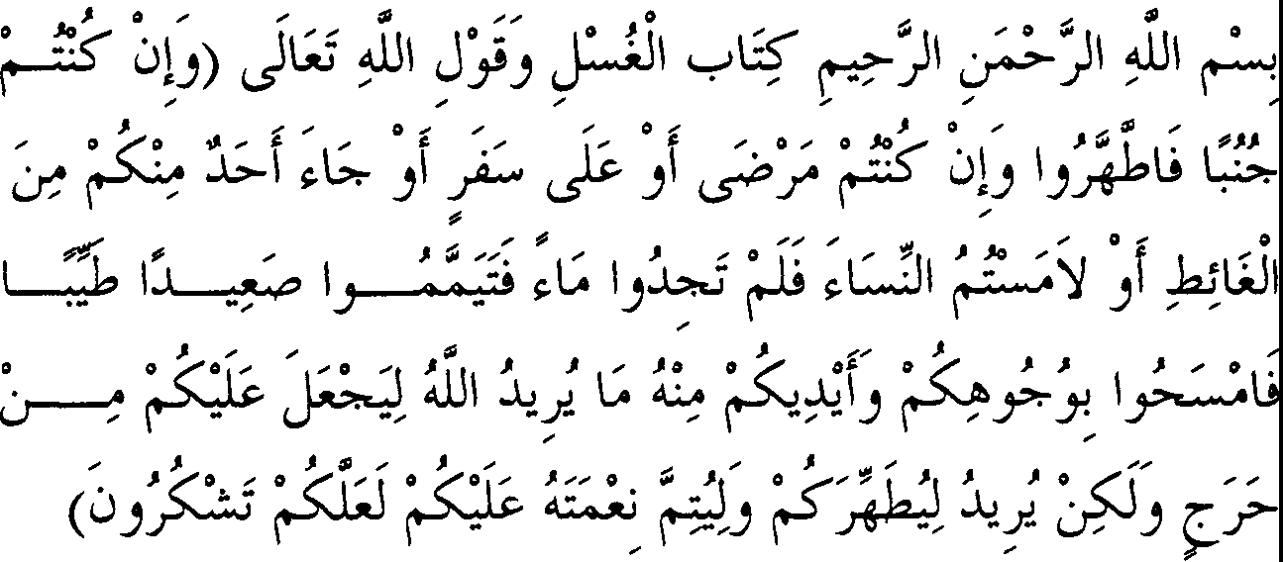

*Dengan menyebut nama Allah Yang Maha Pengasih lagi Maha Penyayang. Kitab (mandi) dan Firman Allah SWT, "Dan jika kamu junub maka mandilah, dan jika kamu sakit atau dalam perjalanan atau kembali dari tempat buang air atau menyentuh perempuan, lalu kamu tidak memperoleh air, maka bertayamumlah dengan tanah yang baik (bersih); sapulah mukamu dan tanganmu dengan tanah itu, Allah tidak hendak menyulitkan kamu tetapi Dia hendak membersihkan kamu, dan menyempurnakan nikmat-Nya bagimu, supaya kamu bersyukur."* (Qs. Al Maa'idah (5): 6)

Firman Allah SWT,

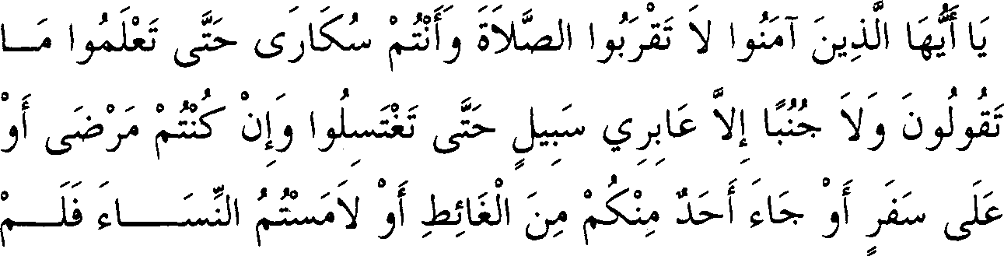

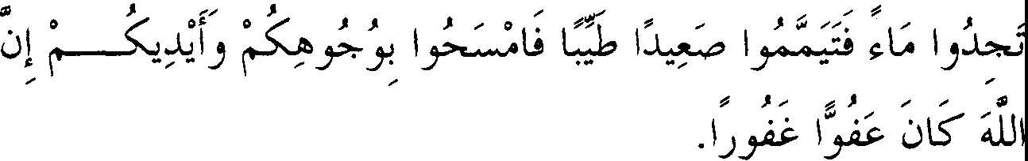

*"Hai orang-orang yang beriman, janganlah kamu shalat, sedang kamu dalam keadaan mabuk, sehingga kamu mengerti apa yang kamu ucapkan, Oangan pula hampiri masjid) sedang kamu dalam keadaan junub, terkecuali sekedar berlalu saja, hingga kamu mandi. Dan jika kamu sakit atau dalam perjalanan, atau kembali dari tempat buang air atau kamu telah menyentuh perempuan, kemudian kamu tidak mendapatkan air, maka bertayamumlah kamu dengan tanah yang baik (suci); sapulah mukamu dan tanganmu. Sesungguhnya Allah Maha Pemaaf lagi Maha Pengampun."* (Qs. An-Nisaa' (4): 43)

**Keterangan**

**j;Jl,** :,i, :,JI I *(Dengan menyebut nama Allah Yang Maha Pengasih lagi Maha Penyayang, kitab mandi).* Demikian yang terdapat dalam riwayat kami dengan mendahulukan *Basmalah,*

sedangkan riwayat lain sebaliknya. Kemudian dalam riwayat Al Ashili Basmalah tersebut dihilangkan dan ditulis ***"Bab Al Ghusf'.***

Hakikat mandi adalah mengalirkan air ke seluruh anggota tubuh, sedangkan mengenai kewajiban menggosok badan para ulama masih berbeda pendapat. Sebagian besar mereka tidak mewajibkannya, semen­ tara Imam Malik dan Muzanni berpendapat sebaliknya. Lalu lbnu Baththal memperkuat pendapat ini berdasarkan *ijma'* (kesepakatan) para ulama yang mewajibkan menggosokkan tangan ke seluruh anggota wudhu ketika membasuhnya, ia mengatakan, "Dengan demikian wajib juga menggosok seluruh tubuh ketika mandi sebagaimana halnya wudhu, sebab antara keduanya tidak ada perbedaan."

Akan tetapi perkataan lbnu Baththal tersebut dibantah dengan mengatakan, bahwa para ulama yang tidak mewajibkan menggosok badan (ketika mandi) telah membolehkan bagi seseorang yang berwudhu untuk memasukkan tangannya ke dalam air tanpa menggosoknya.

**FATHUL SAARI - 387**

Dengan demikian *ijma'* tersebut menjadi batal, dan hilanglah konse­ kuensi di antara keduanya.

,.Jµli ;J *:Jw* I °)J *(Firman Allah SWT, ''Dan jika*

*kamu junub maka mandilah).* Al Karmani mengatakan, "Tujuan Imam Bukhari dengan perkataannya ini adalah untuk menjelaskan kewajiban mandi bagi orang yang junub berdasarkan firman Allah dalam Al Qur'an." Aku (Ibnu Hajar) katakan, "Sikap beliau yang lebih dulu menyebutkan ayat dalam surah Al Maa' idah daripada ayat dalam surah

An-Nisaa' adalah karena lafazh dalam surah Al Maa'idah 1/ 1\i masih

bersifat global (mujmal), sedangkan lafazh dalam surah An-Nisaa',;

,

**'JI** = 11 secara tegas menyebutkan mandi, dimana lafazh tersebut

merupakan penjelasan dari lafazh 1/ 1'\i yang masih bersifat global. Ayat lain yang menunjukkan bahwa yang dimaksud dengan firman Allah SWT

**1/,.;.._...i,li** adalah mandi, yaitu firman Allah SWT dalam surah Al Baqarah

ayat: 222 tentang wanita yang haidh, 11 ,; ***y.)i* J***(Dan janganlah kamu mendekati mereka (para istri) hingga mereka suci. Apabila mereka suci).* Artinya kalau mereka sudah mandi."

Ayat dalam surah An-Nisaa' tersebut juga menunjukkan bahwa boleh atau tidaknya seseorang yang sedang junub untuk melaksanakan shalat -demikian juga berdiam di masjid- adalah tergantung kepada mandi. Adapun hakikat mandi adalah membasuh semua anggota tubuh disertai dengan niat, dimana niat itulah yang membedakan antara mandi untuk ibadah atau hanya sekedar kebiasaan.

1. **Wudhu Sebelum Mandi**

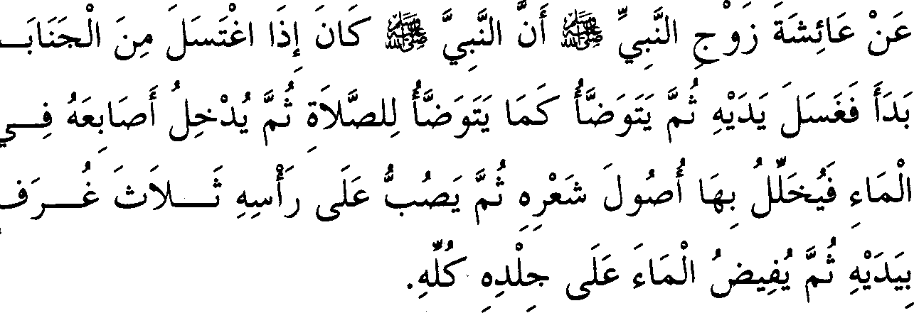

248. *Dari Aisyah -istri Nabi SAW- bahwa apabi/a beliau mandi junub, beliau memulainya dengan mencuci kedua tangannya. Kemudian berwudhu sebagaimana wudhu untuk shalat, kemudian beliau memasukkan jari-jari tangannya ke dalam air, setelah itu menggosokkannya di sela-sela rambutnya. Kemudian ia menyiram kepalanya sebanyak tiga kali cidukan, setelah itu meratakan (menyiramkan) air ke seluruh tubuhnya.*

**Keterangan Hadits:**

(Wudhu sebelum mandi), maksudnya disukai berwudhu sebelum mandi wajib.

Imam Syafi'i mengatakan dalam kitabnya, *Al Umm,* "Allah SWT mewajibkan mandi secara mutlak (tanpa batas) dengan tidak menyebut­ kan satu perbuatan pun yang harus dilakukan sebelumnya. Bagaimanapun cara seseorang mandi, maka itu sudah cukup dengan syarat ia membasuh (mengalirkan air) ke seluruh tubuhnya. Adapun cara yang paling baik adalah sebagaimana yang diriwayatkan Aisyah."

Hadits yang disebutkan dalam bah ini juga dikutip dari Imam Malik dengan silsilah periwayatannya, sebagaimana dalam kitab *Al Muwaththa* '. lbnu Abdil Barr mengatakan, bahwa hadits tersebut adalah hadits yang paling baik yang diriwayatkan dalam bah ini. Aku (lbnu Hajar) katakan, "Hadits ini juga diriwayatkan dari Hisyam lbnu Urwah

oleh beberapa orang ahli hadits selain Malik seperti yang akan dijelaskan."

*= ,* ' ! lS" *(Apabila beliau mandi),* yakni memulai mandi. Lafazh pada kalimat GJ, berfungsi sebagai keterangan sebab

*(sababiyah*).

*Jot* {L.,i *(Beliau memulainya dengan mencuci kedua*

*tangannya)* Kemungkinan maksudnya adalah membersihkan tangannya dari kotoran, sebagaimana yang akan dijelaskan dalam hadits Maimunah. Ada kemungkinan juga bahwa mencuci kedua tangan ini termasuk hal yang disyariatkan sebagaimana ketika bangun tidur. Kemungkinan terakhir ini dikuatkan dengan riwayat Ibnu Uyainah dari Hisyam, yang

menambahkan lafazh, **w1, *Jot*** f **Ji***(Sebelum ia memasukkan*

*keduanya ke dalam bejana).* Demikian diriwayatkan oleh Imam Syafi'i dan Tirmidzi. Ia juga menambahkan, t:-:,. *J.:••if* (Kemudian ia mencuci

kemaluannya). Demikian juga diriwayatkan oleh Muslim dari Abu Mu'awiyah seperti dikutip oleh Abu Dawud dari Hammad bin Zaid, keduanya dari Hisyam.

Tambahan keterangan ini merupakan hal yang sangat berharga, karena dengan mencuci kemaluan .terlebih dahulu dapat lebih memberi rasa aman bagi seseorang untuk tidak menyentuhnya saat mandi.

*o* D,ft W- *(Sebagaimana wudhu untuk shalat).* Pemyataan ini sebagai langkah untuk menghindari timbulnya pemahaman, bahwa yang dimaksud wudhu di sini adalah berdasarkan makna secara bahasa (yaitu

sekedar membersihkan anggota badan).

Tidak tertutup kemungkinan bahwa berwudhu sebelum mandi merupakan sunah tersendiri, dimana anggota wudhu wajib pula dibasuh bersama seluruh badan ketika mandi. Ada pula kemungkinan anggota badan yang telah dibasuh saat wudhu tidak perlu dibasuh kembali saat mandi, maka seseorang hams bemiat mandi wajib ketika mencuci anggota wudhu yang pertama.

Didahulukannya membasuh anggota wudhu adalah sebagai bentuk penghormatan. Dengan demikian, dapat diperoleh dua bentuk *thaharah* (bersuci) sekaligus; ***thaharah shugra*** (bersuci kecil) dan ***thaharah kubra***

(bersuci besar). Pandangan seperti ini menjadi kecenderungan Ad­ Dawudi -pensyarah *Al Mukhtashar* dari madzhab Syafi'i- dimana ia mengatakan, "Lebih dahulu membasuh anggota wudhu sesuai dengan urutannya, tetapi dengan niat mandi junub."

Kemudian Ibnu Baththal menukil adanya kesepakatan para ulama yang mengatakan, "Apabila seseorang telah mandi wajib, maka ia tidak wajib berwudhu." Tetapi klaim adanya *ijma'* mengenai perkara ini tidak dapat diterima, karena sejumlah ulama di antaranya; Abu Tsaur, Daud, dan lainnya berpendapat bahwa mandi tidak bisa menggantikan wudhu bagi orang yang berhadats.

' .

, *(Setelah itu menggosokkannya),* yakni menggosokkanjari-

Jan tangannya yang sudah dimasukkan ke dalam air. Dalam riwayat Muslim disebutkan, "Kemudian beliau mengambil air, setelah itu me­ masukkan jari-jari tangannya ke akar-akar rambut." Dalam riwayat Tirmidzi dan Nasa'i dari Ibnu Uyainah dikatakan, "Kemudian beliau memercikkan air ke rambutnya."

**o** J f (Di *sela-sela rambutnya),* maksudnya rambut kepala beliau SAW. Hal ini didukung oleh riwayat Hammad bin Salamah dari Hisyam sebagaimana dinukil oleh Baihaqi dengan lafazh, "Beliau menyela-nyela kepalanya yang sebelah kanan dengan jari tersebut sampai ke akar rambut, kemudian ia melakukan hal yang sama pada bagian kepala sebelah kiri."

Al Qadhi Iyadh mengatakan, "Sebagian ulama menjadikan lafazh ini sebagai *hujjah* (alasan) untuk mengharuskan mencuci (menyela-nyela) bulu badan ketika mandi, baik berpedoman dengan keumuman lafazh ***"ushulu sya'r"*** (akar-akar rambut) ataupun dengan menganalogi kannya dengan rambut kepala."

Adapun faidah menyela-nyela rambut tersebut adalah untuk meratakan air ke rambut dan kulit. Menyentuh rambut dengan mengguna­ kan tangan secara langsung adalah untuk meratakan air ke seluruh rambut.

Kemudian para ulama sepakat bahwa menyela-nyela rambut kepala dengan tangan saat mandi junub hukumnya tidak wajib, kecuali apabila pada rambut itu ada sesuatu yang menghalangi sampainya air ke akar­ akarnya, *wallahu a'lam.*

, ,,. .. .. ,



*.* .

**,j i!J":i-J** *(Tiga kali cidukan).* Lafazh ***Jj,*** adalah bentuk plural

,_. ,,. , ,_.,,. ,

(jamak) dari kata **U ,** dan ukuran satu **a** (cidukan) itu sendiri adalah

sama dengan banyaknya air yang dapat ditampung oleh telapak tangan manusia.

Lafazh ini menerangkan disukainya menyiram air ke badan ketika mandi sebanyak tiga kali-tiga kali. Imam Nawawi mengatakan, "Kami tidak mengetahui adanya perbedaan pendapat dalam masalah ini kecuali pendapat yang dikemukakan oleh Al Mawardi, dimana beliau berkata, "Tidak dianjurkan mengulang-ulang (siraman) ketika mandi."'

Aku (Ibnu Hajar) katakan, "Pendapat ini dikemukakan pula oleh Syaikh Abu Ali As-Sanji dalam kitab *Syarhul furu'* serta Imam Al Qurthubi. Adapun lafazh *tiga kali* dalam riwayat ini mereka memahami­ nya, bahwa setiap cidukan digosokkan pada salah satu bagian kepala. Di akhir pembahasan tentang hadits Maimunah akan disebutkan tambahan

mengenai masalah ini.

,

*(Setelah itu ia meratakan),* maksudnya mengalirkan air ke

seluruh tubuh. Lafazh ini dijadikan dalil oleh orang yang tidak mewajibkan menggosok badan saat mandi, dan konteks kesimpulan ini dengan hadits tersebut cukup jelas. Namun Al Maziri mengatakan,

"Lafazh ini tidak dapat dijadikan hujjah untuk menyatakan tidak wajibnya menggosok badan saat mandi, karena lafazh :;,Jf artinya *µ*

(mencuci). Sementara mencuci itu sendiri menjadi obyek perselisihan." Aku katakan, "Kelemahan perkataan ini cukup jelas." *Wallahu a'lam.*

Al Qadhi Iyadh berkata, "Tidak ditemukan dalam riwayat-riwayat yang berkenaan dengan wudhu ketika hendak mandi junub lafazh yang menyebutkan pengulangan dalam mencuci anggota wudhu." Aku (Ibnu Hajar) katakan, "Ada riwayat yang *shahih* menyebutkan hal tersebut, yakni hadits yang dinukil oleh Imam Nasa'i dan Baihaqi dari riwayat Abu Salamah dari Aisyah bahwa ia menggambarkan cara Nabi SAW mandi junub, dimana disebutkan dalam hadits tersebut, *'Kemudian ia berkumur-kumur tiga kali, memasukkan air ke hidung tiga kali, mencuci muka tiga kali, tangan tiga kali dan kemudian menyiram kepalanya tiga kali.* "'

'IJJ O ,,,

*J,s,*

*(Keseluruh tubuhnya)* Penegasan ini memberi makna,

bahwa beliau SAW meratakan (air) ke seluruh bagian tubuhnya ketika mandi setelah melakukan hal-hal di atas. Ini menguatkan kemungkinan pertama bahwa wudhu merupakan sunah yang tersendiri sebelum mandi. Oleh karena itu orang yang mandi (junub) harus bemiat untuk wudhu jika ia berhadats, sedangkan bila tidak berhadats maka ia bemiat sunah mandi.

Hadits ini juga dijadikan dalil disunahkannya menyempumakan wudhu sebelum mandi, dan mencuci kaki tidak diakhirkan sampai selesai mandi. Kesimpulan seperti itu dapat ditarik dari makna lahiriah perkataan Aisyah RA, "Sebagaimana beliau berwudhu untuk shalat." Lafazh inilah yang diriwayatkan secara akurat dari Aisyah melalui jalur periwayatan ini. Akan tetapi telah diriwayatkan oleh Imam Muslim dari Abu Muawiyah dari Hisyam, ia berkata di bagian akhir, "Kemudian ia mengalirkan air ke seluruh tubuh, kemudian mencuci kedua kakinya."

Adapun lafazh yang menjadi tambahan tersebut hanya diriwaya­ tkan oleh Abu Muawiyah saja tanpa ada murid-murid Hisyam lain yang turut menukilnya. Oleh sebab itu Imam Baihaqi mengatakan, "Tambahan ini *gharib* (ganjil) namun *shahih."* Aku katakan, "Tetapi riwayat Abu Muawiyah dari Hisyam menjadi bahan perbincangan." Namun diakui b hwa hadits tersebut memiliki penguat yang dinukil melalui riwayat Abu Salamah dari Aisyah sebagaimana dikutip oleh Abu Daud At­ Thayalisi, dimana ia menyebutkan hadits mandi yang terdapat dalam riwayat Nasa'i. Lalu beliau menambahkan, "Tatkala beliau telah selesai mandi, beliau mencuci kedua kakinya." Dengan demikian bisajadi yang dimaksudkan riwayat-riwayat Aisyah -dengan perkataannya- *"Wudhu sebagaimana wudhu untuk shalat"* adalah membasuh sebagian besar anggota wudhu, yakni selain kedua kaki. Atau hadits tersebut dapat pula dipahami menurut makna lahiriahnya.

Hadits riwayat Abu Muawiyah ini juga dapat dijadikan dalil bolehnya memisah-misahkan wudhu. Ada kemungkinan yang dimaksud dalam riwayat Abu Muawiyah "Kemudian beliau mencuci kedua kakinya", adalah beliau mengulangi mencuci keduanya untuk me­ nyempumakan mandi setelah sebelumnya beliau mencuci kedua kaki tersebut ketika berwudhu. Sehingga perkataan ini sesuai dengan lafazh

hadits di bab ini yaitu,

_, • ,,,.

.,. :;!

**J**

*(Kemudian beliau*

*menyiramkan air ke seluruh tubuhnya).*

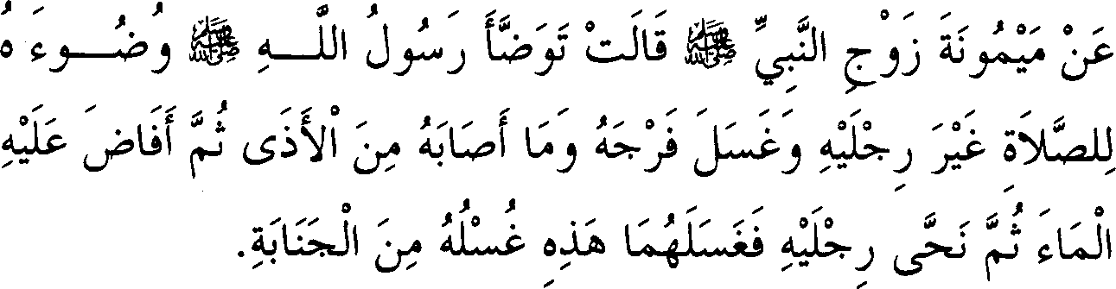

249 - *Dari Maimunah istri Nabi SAW, ia berkata, ''Rasulullah SAW berwudhu seperti wudhu untuk shalat tetapi tidak membasuh kedua kakinya, dan beliau mencuci kemaluannya serta kotoran­ kotoran yang melekat padanya, setelah itu beliau menyiramkan air ke badannya. Kemudian beliau memindahkan kedua kakinya (dari tempat semula) lalu mencucinya. Demikian/ah cara beliau mandi junub."*

**Keterangan Hadits:**

,,,. ,,,. ,,. J, J •

**o ,**

J **o *"j;P*J** *(Berwudhu seperti wudhu untuk shalat tetapi*

*tidak membasuh kedua kakinya)* Di sini dijelaskan secara tegas tentang mengakhirkan mencuci kedua kaki ketika wudhu untuk mandi wajib. Jadi hadits ini bertentangan dengan makna lahiriah riwayat Aisyah. Tetapi keduanya dapat dipadukan dengan cara memahami hadits Aisyah dalam pengertian *majaz* (kiasan) seperti yang telah dijelaskan, atau dikatakan bahwa hadits itu menceritakan peristiwa pada kesempatan lain.

Karena kedua riwayat tersebut berbeda, maka para ulama berbeda pula dalam menentukan pendapat mengenai persoalan tersebut. Mayoritas (jumhur) ulama berpendapat bahwa mengakhirkan mencuci kaki ketika mandi wajib adalah sunah. Adapun Imam Malik berpendapat jika tempat mandi tidak bersih, maka disukai untuk mengakhirkan mencuci kaki. Tetapi kalau tempatnya bersih maka sebaliknya. Semen­ tara dalam mazhab Syafi'i terdapat dua pandangan dalam menentukan mana yang lebih utama. An-Nawawi mengatakan, "Yang paling masyhur

'

diantara keduanya adalah menyempumakan wudhunya (yakni sekaligus membasuh kedua kaki -penerj.) karena kebanyakan riwayat Aisyah dan maimunah menyatakan demikian." Demikian pemyataan beliau.

Tetapi pada dasamya tidak ada satu riwayatpun dari keduanya yang jelas-jelas menyatakan demikian, yang ada hanyalah kemungkinan seperti riwayat *"Beliau berwudhu sebagaimana wudhu untuk shalat"* atau riwayat yang secara lahiriahnya menyatakan bahwa beliau mengakhirkan membasuh kedua kaki sebagaimana riwayat Abu Mu'awiyah terdahulu, yang dikuatkan oleh riwayat yang dinukil melalui Abu Salamah. Sebagian besar riwayat dari Maimunah sesuai dengan riwayat-riwayat ini, atau riwayat yang secara tegas mengatakan bahwa membasuh kaki dilakukan setelah mandi seperti hadits dalam bah ini.

Kemudian para perawi hadits dalam bah ini lebih diutamakan dari segi hafalan dan pemahaman dibanding para perawi yang menukil riwayat seperti ini dari Al A'masy. Adapula pendapat yang mengata­ kan, "Sesungguhnya Nabi sesekali melakukan yang demikian untuk menjelaskan bahwa hal itu boleh dilakukan." Pendapat ini tidak seluruhnya benar, karena riwayat Ahmad dari Abu Salamah dari Al A'masy ada yang mengindikasikan bahwa nabi melakukan hal tersebut secara berkesinambungan, dimana lafazhnya adalah,

,, ,. ,, ,, ,. o ,. ,. ,,. *l* o ,, o ,, ,, ,,

. ;,,;...***.***·***J***· *..***1***;-***.***;***Y***-:***a***-* ,**.**,**J**, **W *.s***1,***-***,. ***,***,·,·: *t*·*..f*•*i*' I"•",***J***•***.***•***J*** *..*I*;-;***J***-***,***:***'***-***a** ,

.• ,**t**.**G**.**J,** '.

***v***1***--***' ..;e.1 , , :

**\S"**

*(Biasanya Nabi apabila mandi junub beliau memulainya dengan mencuci kedua tangannya, kemudian menyiramkan air dengan tangan kanan ke tangan kiri dan mencuci kemaluannya)* dan di akhir hadits

,, *J.* ,,, ,,. ,

disebutkan, *(Kemudian ia berpindah (tempat) dan*

*mencuci kedua kakinya*). Imam Al Qurtubi mengatakan, "Hikmah diakhirkannya membasuh kedua kaki tersebut, supaya mandi tersebut dimulai dan diakhiri dengan membasuh anggota wudhu."

**PJ***(Dan beliau mencuci kemaluannya).* Di sini ada *taqdim* dan *ta 'khir* (perubahan susunan lafazh), karena membasuh kemaluan dilakukan sebelum wudhu. Kesimpulan ini dapat dibenarkan, karena kata sambung ***waw*** (dan) tidak memberi makna urutan perbuatan (tertib). lbnu Mubarak telah menjelaskan hal tersebut dari Tsauri sebagaimana disebutkan oleh Imam Bukhari di bah "Menutup diri saat mandi", dimana disebutkan bahwa pertama-tama beliau mencuci kedua tangan, kemaluan,

-

kemudian mengusapkan tangannya ke dinding, setelah itu berwudhu tanpa mencuci kedua kakinya." Lafazh hadits ini menggunakan kata sambung (kemudian) yang mengandung makna urutan peristiwa atau

perbuatan.

*> >*

◄1 • *t- oµ (Demikianlah cara beliau mandi).* Imam Bukhari

menggunakan hadits Maimunah ini sebagai dalil bolehnya memisah­ misahkan anggota wudhu, dan disukainya menuangkan air ke tangan kiri dengan menggunakan tangan kanan berdasarkan riwayat Abu Awanah dan Hafsh serta selain keduanya dimana dikatakan, "Kemudian beliau menuangkan air dengan tangan kanan ke tangan kiri." Juga sebagai dalil disyariatkannya berkumur-kumur dan memasukkan air ke hidung saat mandi wajib berdasarkan lafazh dalam hadits tersebut yang menyatakan, "Kemudian beliau berkumur-kumur dan memasukkan air ke hidung." Keterangan ini pula yang dijadikan pegangan oleh ulama mazhab Hanafi untuk mewajibkan kedua hal tersebut. Tetapi pendapat ini dibantah, karena suatu perbuatan tidak mengindikasikan kewajiban kecuali per­ buatan itu merupakan penjelasan bagi suatu yang bersifat global (mujmal) dan berkaitan dengan hukum wajib. Sementara hal ini tidak ditemukan dalam pembahasan yang dimaksud, sebagaimana dikatakan oleh lbnu Daqiq Al 'Id.

Hadits tersebut juga menjadi dalil disukainya menyapukan tangan dengan debu di dinding atau tanah berdasarkan lafazh dalam riwayat­ riwayat yang telah disebutkan, yaitu "Kemudian ia menyapukan tangan­ nya dengan tanah atau debu di dinding." lbnu Daqiq Al 'Id mengatakan, "Dari hadits tersebut dapat disimpulkan, bahwa menghilangkan najis cukup dengan mencucinya sekali saja. Demikian juga dengan mandi junub, karena hukum dasamya adalah tidak ada pengulangan." Namun dalam masalah ini ada perbedaan pandangan. An-Nawawi dan ulama lainnya cenderung membenarkan bahwa mencuci sekali sudah men­ cukupi, tetapi hadits ini tidak secara pasti mengatakan bahwa perbuatan itu adalah untuk menghilangkan najis. Bahkan ada kemungkinan per­ buatan itu dilakukan hanya untuk membersihkan tangan saja, sehingga tidak mengindikasikan bahwa hal itu sudah mencukupi. Adapun menggosokkan tangan dengan tanah tujuannya adalah untuk mencapai hasil yang bersih, sebagaimana dikatakan oleh Imam Bukhari.

Orang yang berhujjah dengan hadits ini untuk mendukung

pendapat yang menyatakan bahwa mani dan sekitar kemaluan yang lembab adalah najis, sungguh telahjauh menyimpang dari indikasi hadits tersebut, karena mandi tidak terbatas hanya untuk menghilangkan najis. Sedangkan kalimat dalam hadits pada bah ini yang berbunyi, "Serta (mencuci) kotoran-kotoran yang melekat padanya" juga tidak secara tegas mengindikasikan bahwa mani serta kelembaban di sekitar kemaluan adalah najis.

Selanjutnya Imam Bukhari beralasan dengan hadits ini bahwa yang wajib dalam mandi junub adalah menyiram satu kali saja. Orang yang berwudhu dengan niat mandi (wajib), kemudian ia menyempurnakan (menyiram) anggota badannya, maka tidak diharuskan mengulang wudhunya jika ia tidak berhadats.

Hadits tersebut juga memberi keterangan bolehnya mengibaskan atau membersihkan air wudhu dengan tangan. Dalam hal ini ada hadits *dha 'if* yang dikemu-kakan oleh Rafi'i dan yang lainnya dengan lafazh, **1J1b:** ••J1 *c..lt* JJI ***J*** *4* 1:,•.,, T *(Janganlah kalian mengibaskan*

*tangan kalian ketika berwudhu karena itu adalah kipasan syetan*). Ibnu Shalah me-ngatakan, "Saya menemukan (sumber) hadits ini, dan An­ Nawawi menyetujuinya." Ibnu Hibban meriwayatkannya dalam kitab *Adh-Dhu 'afa'* dan Ibnu Abi Hatim dalam kitab *Al 'Ila!* dari hadits Abu Hurairah. Meskipun hadits ini tidak bertentangan dengan hadits *shahih,* namun tetap tidak bisa dijadikan hujjah.

Hadits (di atas) juga dijadikan dalil disukainya menutup diri ketika mandi walaupun dalam rumah. Imam Bukhari telah membuat bab-bab khusus untuk setiap permasalahan di atas dan ia menyebutkan hadits ini pada setiap bab tersebut, namun melalui jalur periwayatan yang berbeda­ beda. Akan tetapi, semua jalur periwayatan tersebut kembali kepada Al A'masy, dan sebagian perawi menukil dari Al A'masy apa yang tidak dinukil oleh perawi yang lain. Saya telah mengumpulkan faidah-faidah yang diambil dalam bab ini. Dalam riwayat Hafsh bin Ghiyyats dari Al A'masy secara jelas dikatakan, bahwa Al A'masy telah mendengar langsung hadits tersebut dari Salim, dengan demikian riwayat tersebut aman dari *tad/is* (penyamaran riwayat).

Faidah lain dari hadits tersebut adalah, bolehnya meminta tolong dibawakan air untuk mandi dan berwudhu berdasarkan perkataannya dalam riwayat Hafsh dan lainnya, *"Aku meletakkan untuk Rasulullah air*

*untuk mandi,"* dan dalam riwayat Abdul Wahid dikatakan, *"Air yang digunakan untuk mandi."* Hal ini menunjukkan pula khidmat (pelayanan) para istri untuk suaminya.

Faidah lain hadits di atas adalah keterangan tentang menuangkan air dengan tangan kanan ke tangan kiri untuk mencuci kemaluan dan mencuci kedua telapak tangan sebelum mencuci kemaluan bagi orang yang hendak menciduk air dengan tangannya, supaya ia tidak memasuk­ kan kedua tangannya ke dalam air karena ada kemungkinan di tangan itu ada kotoran. Kalau aimya dalam bejana (guci) misalnya, maka yang lebih utama adalah mencuci kemaluan terlebih dahulu supaya dapat mem­ bersihkan anggota tubuh secara berurutan.

Dalam hadits ini -dengan semua jalur periwayatannya- tidak ada yang menyatakan secara jelas bahwa beliau menyapu kepalanya ketika berwudhu. Kenyataan ini dijadikan pegangan oleh ulama madzhab Maliki, dimana mereka berpendapat, "Wudhu yang dilakukan ketika hendak mandi junub tidak perlu menyapu kepala, tetapi cukup dengan mandi saja."

Sebagian ulama beralasan dengan perkataan Maimunah dalam riwayat Abu Hamzah dan lainnya yang berbunyi, *"Aku memberikan ke­ padanya kain, tetapi beliau tidak mengambilnya"* untuk menyatakan makruhnya mengelap badan setelah mandi. Tetapi tidak ada penjelasan dalam hadits ini yang mendukung pendapat tersebut, karena kejadian ini masih memiliki kemungkinan-kemungkinan. Di antaranya mungkin beliau tidak mengambil (kain tersebut) karena sebab lain yang tidak ada hubungannya dengan persoalan mengelap (badan) tetapi karena khawatir bila kain itu sobek, atau karena beliau sedang terburu-buru atau lain sebagainya.

Al Muhallab berkata, "Ada kemungkinan beliau tidak mengambil kain tersebut karena ingin membiarkan keberkahan air (tetap melekat di badannya), karena tawadhu' (kerendahan hati), atau karena di kain itu ada sutra atau ada kotorannya.

Lalu dalam riwayat Ahmad dan Ismaili dari Abu Awanah, sehubu­ ngan dengan hadits ini dari Al A'masy, ia berkata, "Aku menanyakan hal tersebut kepada Ibrahim An-Nakha'i, maka ia berkata, 'Tidak apa-apa mengelap badan dengan handuk kecil, hanya saja beliau menggunakan­ nya karena takut hal ini menjadi sebuah kebiasaanm.

"

At-Taimi mengatakan dalam syarahnya, "Hadits ini justeru me­ rupakan dalil yang menunjukkan bahwa Nabi mengelap badannya. Karena kalau tidak, tentu ia (Maimunah) tidak akan membawakan kain tersebut." Sementara Ibnu Daqiq Al Id mengatakan, "Beliau mengelap air dengan tangannya (dari badan) menunjukkan bahwa mengelap (badan) tidak makruh, karena kedua-duanya (mengelap dengan kain ataupun tangan -penerj) tujuannya sama, yaitu untuk menghilangkan atau mengeringkan badan."

Imam An-Nawawi berkata, "Ulama-ulama madzhab kami berbeda pendapat dalam masalah ini menjadi lima golongan, dan yang paling masyhur adalah disukai *(mustahab)* untuk tidak mengelap badan dengan kain. Ada yang mengatakan makruh di musim panas dan mubah di musim dingin.

Hadits ini juga menjadi dalil bahwa tetesan air yang berjatuhan dari anggota tubuh adalah suci, tidak seperti yang dikatakan oleh orang-orang yang berlebihan (fanatik) dalam mazhab Hanafi dimana mereka me­ ngatakan tetesan air tersebut adalah najis.

**2. Suami Istri Mandi Bersama**



250. *Dari Aisyah ia berkata, ''Aku mandi bersama Nabi SAW dari satu bejana, dari sebuah bejana yang disebut faraq."*

**Keterangan Hadits:**

J I ti J *(Yang disebutfaraq)* D.alam riwayat Imam Malik dari Az-Zuhri terdapat tambahan lafazh HG.JI "darijunub", yakni sebab

junub. Ibnu Atsir berkata, "Apabila dibaca *Al Faraq,* maka yang dimaksud adalah suatu bejana dengan isi sebanyak enam belas *rithl.* Apabila dibaca *Al Farq,* maka yang dimaksud adalah suatu bejana dengan sebanyak dua puluh *rithl.* Namun perkataan Ibnu Atsir ini tidak terkenal (gharib).

Adapun ukurannya menurut riwayat Muslim dari Ibnu Uyainah dari Zuhri disebutkan, bahwa Sufyan (bin Uyainah) berkata, *"Al faraq* sama dengan 3 sha'." Imam Nawawi menambahkan, "Demikianlah yang dikatakan oleh mayoritas Gumhur) ulama." Adajuga yang berpendapat, bahwa 1 *faraq* sama dengan 2 sha'. Hanya saja telah dinukil dari Abu Ubaid tentang kesepakatan (ulama) bahwa 1 *faraq* sama dengan 3 sha' atau sama dengan 16 *rithl.* Tapi kemungkinan yang dimaksud oleh beliau adalah kesepakatan di kalangan ahli bahasa, sebab sebagian ahli fikih madzhab Hanafi dan yang lainnya mengatakan bahwa I sha' adalah 8 *rithl.*

Dalam hal ini mereka berpegang dengan hadits yang diriwayatkan dari mujahid -hadits berikutnya- dari Aisyah bahwa ia memperkirakan isi bejana tersebut sebanyak 8 *rithl.* Namun yang *shahih* adalah pendapat pertama, karena perkiraan tersebut tidak bisa mengalahkan ukuran yang ditetapkan dengan pasti. Di samping itu mujahid tidak secara jelas menyatakan bahwa isi bejana tersebut diperkirakan berdasarkan ukuran sha', sehingga perbedaan ini lebih .dipengaruhi oleh perbedaan tipis dari bejana itu sendiri.

Pendapat yang mengatakan bahwa *Ifaraq* adalah 3 sha' dikuatkan oleh hadits yang diriwayatkan oleh Ibnu Hibban dari Atha dari Aisyah dengan lafazh, "dengan ukuran 6 *qisth* ". I *qisth* adalah 1/2 sha' berdasarkan kesepakatan pakar bahasa. Tidak ada perbedaan pendapat di antara mereka, bahwa 1 *Faraq* sama dengan 16 *rithl,* jadi benar bahwa 1 sha' adalah 5/3 *rithl.*

Lalu sebagian ulama madzhab Syafi'i mengambil jalan tengah dengan mengatakan, bahwa 1 *sha* 'untuk air mandi adalah 8 *rithl* dan 1 sha' untuk zakat fitrah atau lain-lainnya adalah 5 1/3 *rithl,* tetapi pen­ dapat ini lemah. Pembahasan tentang matan hadits ini telah dijelaskan pada bab seorang suami wudhu bersama istrinya.

Ad-Dawudi berargumentasi dengan hadits ini untuk memboleh kan seorang suami melihat aurat istrinya, demikian juga sebaliknya. Ini

diperkuat lagi dengan apa yang diriwayatkan oleh lbnu Hibban melalui Sulaiman bin Musa ketika ditanya tentang seorang suami melihat kemaluan istrinya, maka ia berkata, 'Aku menanyakan hal ini kepada Atha' kemudian ia berkata, "Aku pemah menanyakan hal ini kepada Aisyah, kemudian ia (Aisyah) menyebutkan hadits ini dengan makna­ nya.' Ini merupakan nash dalam masalah tersebut." *Wallahu a'lam.*

**3. Mandi dengan Sato Sha' dan Sepertinya**

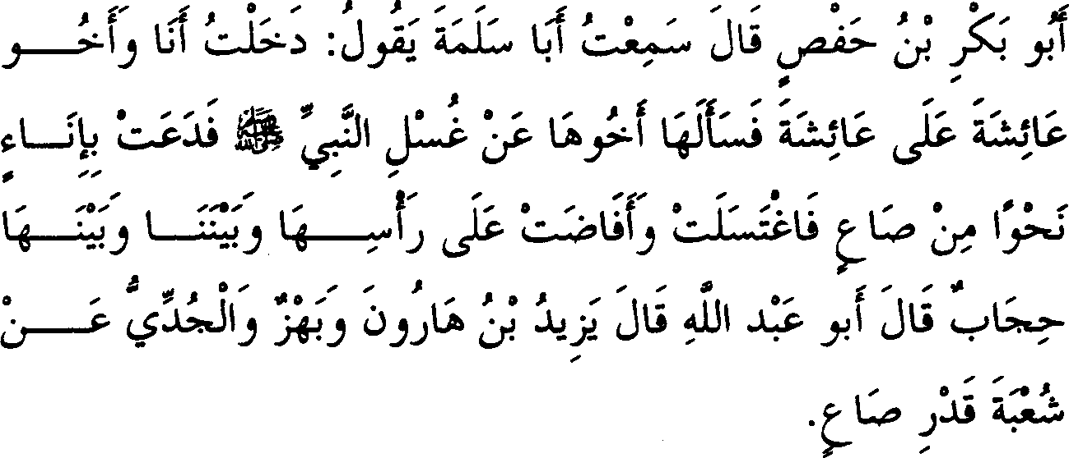

1. *Abu Bakar bin Hafsh berkata, "Saya mendengar Abu Salamah berkata, ''Aku dan saudara Aisyah berkunjung ke rumah Aisyah, kemudian saudaranya itu bertanya tentang cara mandi Rasulul/ah. Maka ia (Aisyah) minta dibawakan bejana (berisi air) sekitar satu sha* ' *kemudian ia mandi dan menyiram kepalanya, sementara di antara kami ada hijab (pembatas). Abu Abdullah berkata, "Yazid bin Harun dan Bahz Al Juddi mengatakan dari Syu 'bah, seukuran satu sha* '."

**Keterangan Hadits:**

(Mandi dengan 1 *sha'* dan sepertinya), rnaksudnya rnandi dengan ukuran air sebanyak satu *sha* ' atau kurang lebih dernikian.

Satu *sha'* sebagairnana yang telah dijelaskan adalah 5 1/3 *rithl*

Baghdad, seperti dikatakan oleh Rafi'i. Sernentara rnenurut yang lainnya

adalah 130 dirham. Sedangkan An-Nawawi cenderung berpendapat bahwa 1 *sha'* adalah 128, 4/7 dirham. Lalu Syaikh Al Muwaffiq men­ jelaskan sebab perbedaan dalam masalah ini dengan mengatakan, "Pada awalnya adalah 128 ditambah 4/7 dirham, kemudian mereka menambah­ nya satu *mitsqal* untuk menghilangkan bilangan pecahannya sehingga menjadi 130." Selanjutnya ia mengatakan bahwa yang mesti dijadikan pedoman adalah pendapat pertama, karena kadar demikianlah yang ada ketika para ulama menjadikan *sha'* sebagai standar ukuran pada waktu itu.

'•! fJ*(Saudara Aisyah).* Ad-Dawudi mengatakan bahwa ia adalah Abdurrahman bin Abu Bakar Ash-Shiddiq. Ada juga yang me­ ngatakan bahwa ia adalah saudara Aisyah seibu, yaitu Thufail bin Abdullah. Tetapi kedua pendapat ini tidak tepat, berdasarkan apa yang

diriwayatkan oleh Imam Muslim melalui riwayat Mu'adz, Nasa'i melalui riwayat Khalid bin Harits, Abu Awanah melalui riwayat Yazid bin Harun, dimana mereka semua meriwayatkan dari Syu'bah-sehubungan dengan hadits ini- bahwa yang dimaksud adalah saudaranya sesusuan.

Kemudian An-Nawawi beserta sejumlah ulama lainnya mengata­ kan bahwa ia adalah Abdullah bin Yazid berdasarkan riwayat yang terdapat dalam *Shahih Muslim* pada bab *Jana 'iz* (jenazah) dari Abu Qilabah dari Abdullah bin Yazid -saudara sepersusuan Aisyah- dari Aisyah. Kemudian ia menyebutkan sebuah hadits selain hadits ini. Namun saya tidak bisa memutuskan bahwa beliaulah yang dimaksud dalam hadits ini, karena Aisyah memiliki saudara sesusuan yang lain, yaitu Katsir bin Ubaid dimana ia juga meriwayatkan dari Aisyah. Hadits­ nya terdapat dalam kitab *Al Adah Al Mufrad* karangan Imam Bukhari, dan dalam *Sunan Abu Daud* melalui jalur periwayatan anaknya Said bin Katsir. Abdullah bin Yazid berasal dari Bashrah, dan Katsir bin Ubaid berasal dari Kufah. Maka, ada kemungkinan bahwa yang dimaksud saudara Aisyah dalam riwayat ini adalah salah satu di antara keduanya dan ada pula kemungkinan selain keduanya, *wallahu a 'lam.*

**J J** *(Di antara kami dan dia ada hijab)* Al Qadhi Iyadh mengatakan, bahwa secara lahiriah makna hadits tersebut mengindikasi­ kan mereka berdua melihat perbuatan Aisyah (ketika menyiram) kepala­ nya dengan air, karena bagian atas tubuhnya boleh (halal) dilihat oleh mahramnya. Yakni karena Aisyah adalah bibi (saudari ibu) Abu Salamah

***r***

dari persusuan, dimana Abu Salamah disusui oleh saudara perempuan Aisyah, yakni Ummu Kultsum. Di samping itu, Aisyah telah menutup bagian bawah badannya yang tidak boleh dilihat oleh mahramnya. Sebab bila penutup tersebut menghalangi seluruh badan Aisyah, niscaya apa yang dilakukan Aisyah untuk mengajari mereka ini tidak ada faidahnya.

Perbuatan Aisyah tersebut merupakan keterangan disukainya me­ ngajar melalui perbuatan (praktek langsung) agar lebih melekat dalam jiwa. Oleh karena pertanyaan di atas mencakup cara mandi dan kadar air, maka dengan cara (mandi tersebut) keduanya telah terjawab. Adapun cara mandi diketahui dari perbuatan beliau yang cukup menyiramkan air ke badan, dan kadar air diketahui dari perbuatan beliau yang mandi dengan satu *sha'* saja.

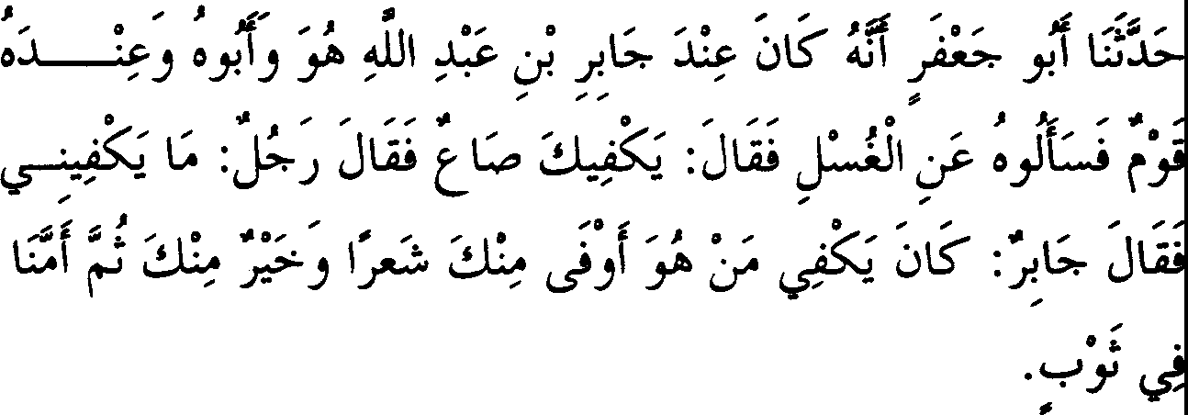

1. *Diriwayatkan dari Abu Ja'far bahwasanya ia dan bapaknya berada di dekat Jabir bin Abdullah, sementara di hadapan Jabir terdapat sekelompok orang. Mereka bertanya tentang mandi, maka Jabir menjawab, "Cukup dengan satu sha.* '" *Seorang /aki-laki berkata, "Untuk aku tidak cukup (sebanyak itu). "Jabir berkata, "(Air yang banyak itu) cukup untuk (mandi) bagi orang yang lebih lebat dan lebih baik rambutnya dari rambut kamu. "Kemudian ia (Jabir) mengimami kami shalat dengan mengenakan satu baju (kain).*

**Keterangan Hadits:**

µ, ;***)LJ*** *(Mereka bertanya tentang mandi).* Ishaq bin

,

,

Rahawaih dalam *Musnad-nya* menyatakan, bahwa yang bertanya tersebut adalah Abu Ja'far yang juga perawi hadits ini karena telah dinukil dari Ja'far bin Muhammad dari bapaknya, "Aku bertanya kepada Jabir tentang mandi junub." Lalu Imam An-Nasa 'i menjelaskan dalam riwayatnya sebab timbulnya pertanyaan ini. Beliau meriwayatkan melalui jalur Abu Al Ahwash dari Abu Ishaq dari Abu Ja'far, "Kami berdebat tentang mandi (wajib) di dekat Jabir, maka Abu Ja'far pun bertanya kepadanya." Penisbatan bahwa mengajukan pertanyaan ini kepada semua orang yang hadir adalah *majaz* (kiasan), karena semuanya bermaksud menanyakan hal tersebut. Oleh karena itu jawaban Jabir hanya ditujukan kepada satu orang, dimana beliau mengatakan, "Cukup bagimu." Pen­ jelasan selanjutnya tentang masalah ini akan disebutkan pada bab

berikutnya.

j_;. J *(Maka seorang laki-laki berkata)* Al Isma'iii menambah­

kan dengan lafazh (di antara mereka), yakni salah seorang di antara

kelompok tersebut. Hal ini menguatkan keterangan yang ada dalam riwayat kami, karena yang bertanya adalah Hasan bin Muhammad bin Ali bin Abu Thalib yang bapaknya dikenal dengan lbnu Al Hanafiyah. Hal ini sebagaimana ditegaskan oleh.pengarang kitab *Al 'Umdah.* Dia (laki­ laki tersebut) bukan termasuk golongan Jabir, karena ia berasal dari suku Hasyim, sedangkan Jabir berasal dari golongan Anshar.

Gf *µ(Kemudian ia mengimami kami).* Orang yang mengimami di

sm1 adalah Jabir, sebagaimana akan dijelaskan dalam kitab shalat; dan tidak perlu terpengaruh dengan pendapat yang menyatakan bahwa lafazh ini termasuk ucapan Jabir, sehingga yang dimaksud mengimami di sini adalah Rasulullah SAW.

Dalam hadits ini terdapat penjelasan mengenai perilaku para salaf yang berdalil dengan perbuatan-perbuatan Nabi SAW dan tunduk kepada perbuatan-perbuatan tersebut. Hadits ini juga membolehkan menjawab dengan keras kepada orang yang berdebat tanpa ilmu, dengan tujuan jawaban tersebut adalah untuk menjelaskan kebenaran dan mengingatkan pendengar supaya tidak melakukan hal-hal tersebut. Dalam hadits

**r**

tersebut juga menerangkan bahwa menggunakan air secara berlebih­ lebihan adalah makruh hukumnya.

..L--.,. tJ '-\SI **u**•-**...-** 0

.. *\S JiJ* J

*'F* II 0f .'-".'.,G• , **u**-**·** I

**u**•**-**.&-

" ,,. .,, .,, , - .,,. .,,.

J' JI *J* l f J_,ii a : I 0 I *)* J\.i

" ,, ,,

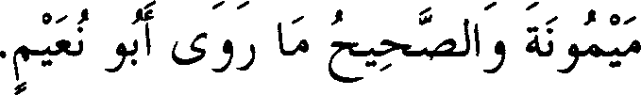

1. *Diriwayatkan dari lbnu Abbas bahwasanya Nabi SAW dan Maimunah mandi dari satu bejana. Abu Abdillah mengatakan, "lbnu Uyainah di akhir masanya mengatakan, 'Dari lbnu Abbas dari Maimunah* ', *namun yang benar adalah apa yang diriwayatkan oleh Abu Nu'aim."*

**Keterangan Hadits:**

* :J-:;.1 IS' *(lbnu Uyainah)* Sebagian besar perawi menyebutkan seperti lafazh ini, yaitu dari Ibnu Abbas dari Maimunah. Hanya saja Imam Bukhari memilih riwayat Nu'aim, karena berdasarkan kaidah para ahli hadits bahwa di antara penyebab yang menguatkan suatu riwayat adalah masa penerimaan riwayat yang lebih dahulu, sebab kemungkinan besar hafalan syaikhnya saat itu masih sangat kuat.

Sedangkan untuk riwayat kedua ada beberapa faktor yang me­ nguatkannya, di antaranya banyaknya jumlah perawi dan lamanya waktu mereka belajar kepada Sufyan. Sementara Isma'ili mendukung riwayat kedua ini dengan sebab lain, yaitu dari sisi maknanya, dimana lbnu Abbas tidak melihat Nabi mandi bersama Maimunah. Ini menunjukkan bahwa ia menerima riwayat tersebut dari Maimunah.

Riwayat yang dimaksud dikutip oleh Imam Syafi'i, Humaidi, lbnu Abu Umar, Ibnu Abi Syaibah dan lain-lain dalam *Musnad* mereka dari Sufyan. Demikian pula halnya dengan Imam Muslim, Nasa'i dan lainnya meriwayatkan dari jalur yang sama.

Sebagian ulama yang menerangkan kandungan hadits ini mengata-

kan, bahwa hadits tersebut tidak ada hubungannya dengan judul bab di atas, karena dalam hadits itu tidak disebutkan kadar (isi) bejana. Namun pemyataan ini dapat dijawab dengan mengatakan bahwa umumnya bejana-bejana mereka berukuran kecil sebagaimana dinyatakan oleh Imam Syafi'i di beberapa tempat dalam kitabnya. Dengan demikian hadits ini masuk dalam cakupan judul bab, yaitu perkataannya "Dan yang sepertinya", yakni mendekati satu *sha* '. Atau dikatakan bahwa lafazh yang bersifat *muthlaq* (tanpa batasan) dalam hadits ini dibatasi oleh Iafazh *muqayyad* (memiliki batasan tertentu) yang terdapat pada hadits Aisyah, yaitu perkataannya *Al Faraq,* karena keduanya adalah istri-istri Nabi SAW, yang sama-sama pemah mandi bersama beliau SAW. Jadi jatah masing-masing mereka dipastikan ada yang lebih dari satu *sha',* dengan demikian hadits ini masuk dalam lingkup judul bah. *Wallahu a'lam.*

**4. Orang yang Menyiram Kepalanya Tiga Kali**

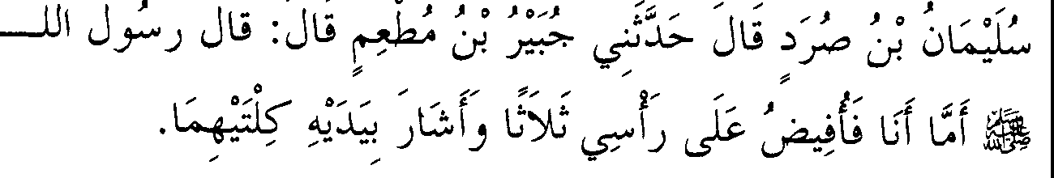

1. *Sulaiman bin Shurad berkata, "Zubair bin Muth 'im bercerita kepadaku, ia berkata bahwa Rasulullah bersabda, 'Adapun aku, maka aku menyiram kepalaku sebanyak tiga kali.'Beliau memberi isyarat dengan kedua tangannya."*

**Keterangan Hadits:**

**Ll** UI GI *(Adapun aku maka aku menyiram).* Abu Nu'aim menyebutkan sebabnya dalam kitab *Al Mustakhraj,* dimana di bagian awal haditsnya disebutkan "Mereka menyebut-nyebut tentang mandi junub di dekat Rasulullah" maka beliau SAW mengucapkan sabdanya seperti di atas. Sementara dalam riwayat Imam Muslim melalui riwayat

Abu Al Ahwash dari Abu Ishaq dikatakan, "Mereka berdebat tentang mandi (junub) di dekat Nabi SAW. Sebagian mereka berkata, 'Adapun aku, maka aku menyiram kepalaku dengan cara begini dan begini."' Kemudian ia menyebutkan hadits di atas, dan bagian inilah yang tidak dicantumkan dalam hadits tadi.

**1...-....,"")U** *(Tiga ka,/i).* Lafazh ini memberi keterangan bahwa yang

dimaksud dengan lafazh, "begini dan begini" adalah bahwa perbuatan tersebut dilakukan lebih dari tiga kali. Lalu diriwayatkan oleh Imam Muslim melalui jalur periwayatan lain, bahwa yang bertanya adalah utusan dari Tsaqif.

Susunan hadits di atas mengisyaratkan bahwa Nabi SAW tidak menyiram (badannya) kecuali tiga kali. Hal ini mengandung kemung­ kinan bahwa ketiga siraman itu adalah sebagai pengulangan, dan dimung­ kinkan juga bahwa setiap siraman tersebut untuk bagian badan tertentu. Akan tetapi, hadits Jabir di akhir bab menguatkan kemungkinan pertama.



1. *Diriwayatkan dari Jabir bin Abdulah ia berkata, ''Biasanya Nabi SAW menyiram kepalanya tiga (kall)."*

**Keterangan Hadits:**

**L.iS\i** *(Tiga kali),* maksudnya tiga cidukan (gayung). Lalu Al Isma'ili menambahkan, "Syu'bah berkata, 'Aku kira yang demikian ini pada saat mandi junub."' Dalam riwayat tersebut dikatakan pula, "Seorang laki-laki

dari bani Hasyim berkata, 'Rambutku lebat.' Maka Jabir menjawab,

'Rambut Rasulullah SAW lebih lebat dan lebih bagus dari rambut kamu."'

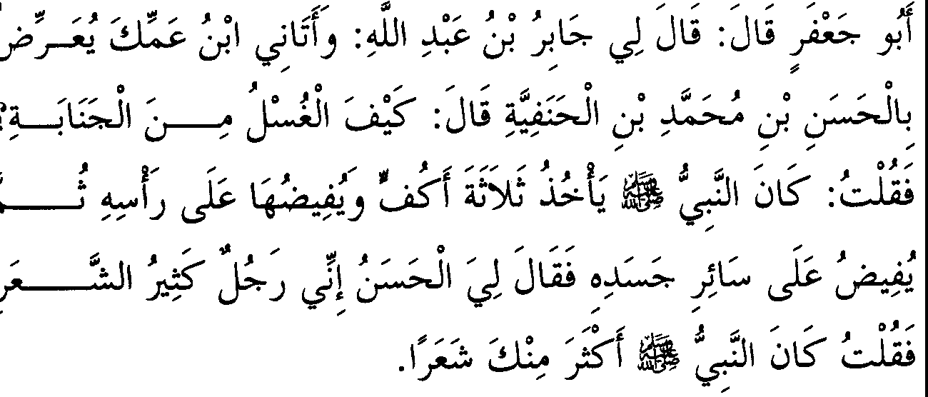

--

1. *Diriwayatkan dari Abu Ja'far, ia berkata, "Jabir berkata kepadaku, 'Anak pamanmu -maksudnya Hasan bin Ali Al Hanajiyah- datang kepadaku dan bertanya tentang bagaimana mandi junub? Maka aku menjawab, "Rasulullah mengambil (air) tiga cidukan tangan dan menyiramkan ke kepalanya, setelah itu ia menyiram keseluruh tubuhnya.* ' *Hasan berkata kepadaku, 'Aku memiliki rambut yang lebat.* ' *Maka aku katakan, 'Nabi SAW memiliki rambut yang lebih lebat daripada rambutmu."'*

**Keterangan Hadits:**

;, i F- *:;., (Anak pamanmu).* Lafazh ini dalam bentuk kiasan (tidak

memiliki makna yang sesungguhnya), sebab yang dimaksud di sini adalah anak paman (sepupu) bapaknya Abu Ja'far yaitu Ali bin Husen bin Ali bin Abu Thalib. Yang dimaksud dengan Al Hanafiah adalah istri Ali bin Abu Thalib yang dinikahinya setelah Fatimah RA. Kemudian ia melahirkan seorang anak yang diberi nama Muhammad, lalu anak ter­ sebut dinisbatkan kepada ibunya.

iufJ *(Datang kepadaku)* Mengisyaratkan bahwa pertanyaan Hasan bin Muhammad adalah tanpa kehadiran Abu Ja'far, jadi pertanyaan tersebut bukan pertanyaan Abu Ja'far dalam bah terdahulu. Karena, pertanyaan tersebut mengenai jumlah (air) sebagaimana dipahami dari

jawaban Jabir yang mengatakan, "Cukup bagimu satu *sha'* saja." Pertanyaan di sini tentang cara mandi, seperti terungkap dalam per­ kataannya, "Bagaimana cara mandi?"

**408 - FATHUL BAARI**

Walaupun demikian, yang membantah Jabir dalam kedua peristiwa itu adalah Hasan bin Muhammad. Maka sehubungan dengan persoalan air ia berkata, "1 *sha'* tidak cukup bagiku," tanpa menyebutkan alasannya. Sementara dalam persoalan mengenai cara mandi ia mengatakan, "Aku memiliki rambut yang lebat, jadi aku butuh lebih dari tiga cidukan (gayung)." Jabir menjawab dalam persoalan mengenai kadar (jumlah) air, "Rasulullah memiliki rambut yang lebih lebat dan lebih bagus dibanding kamu." Yakni beliau SAW mencukupkan mandi dengan menggunakan tiga cidukan air, yang mana hal itu menunjukkan bahwa beliau SAW sudah bersih meski hanya menggunakan air sebanyak itu. Jawaban mengenai cara mandi adalah sebagaimana di atas.

Penyebutan kata "lebih baik" sangat cocok di sini, karena me­ nunjukkan kehati-hatian dalam meratakan air ke seluruh tubuh bagi orang yang ingin menggunakan air lebih banyak lagi. Padahal orang yang lebih wara', lebih takwa dan lebih mengenal Allah sudah merasa cukup dengan

1 *sha'.* Maka Jabir mengisyaratkan bahwa melebihkan dari yang dipergunakan Nabi merupakan sifat berlebih-lebihan yang boleh jadi disebabkan oleh rasa was-was, jadi hal tersebut tidak perlu diperhatikan.

f iiSu *(Tiga cidukan tangan).* Maksudnya setiap kali mengambil (air), beliau mengambilnya dengan dua tangannya. Ini berdasarkan riwayat Ishaq bin Rahawaih melaluijalur Hasan bin Shalih dari Ja'far bin Muhammad dari bapaknya. Ia berkata di akhir hadits, "Beliau SAW

membuka kedua telapak tangannya." Ini diperkuat lagi oleh hadits Jubair bin Muth'im di awal bab.

Ada kemungkinan (pengambilan air) yang tiga kali ini dimaksud­ kan untuk mengulang menyiram badan, namun ada pula kemungkinan bahwa setiap salah satu bagian kepala disiram sebanyak satu kali sebagaimana dalam hadits Qasim bin Muhammad dari Aisyah yang akan datang.

**5. Mandi Sato Kali**

*\** ,,,,_ ,,,. **J** ,,,. ., ,,,. ,,,. ,,,,_ ,.

t '·-- w:. .

-- . 11 '- • --. ::Ju :Ju ·1 . *<* •. -­

i..,r,-,, J *J'* . *J. iY'* . *-.r iY'*

,,,. *\** ,,,, ,,,, ***;r.***

,,,. ,,,. _,,, ,,,. **0,,,. ,,,._ J ,pc,,,. ,,,. 0** ,,, *;1;* ,,,. ,,,. ***0***

j --.o;; ..; J u--I-.t"•f "'" i. *•::."'"* ::i; *C* 1° II

J *i;r-'f i.r-*

,,,. ,,,. ,,,..,,, ,,,. **,.J o ..... J ,,,._JJ** ,,,.

**J** *µ •,a:* cf *'J oii* oflfl.L

**J IJ** :;,: *J*

*; ;*

,,,. ,,,. ,,,. ,,,. ,,, ,,,,_ ,,,,_ **J** ,,,. ,,,. ,,,,,,, ,,,,_ **J** ,,,.

.;.:u :X

Jj;J cfui **iiJ**

1. *Diriwayatkan dari Kuraib dari Jbnu Abbas, ia berkata, ''Maimunah berkata, 'Aku meletakkan air untuk mandi Rasulullah, maka beliau mencuci tangannya dua kali atau tiga kali. Kemudian beliau menuangkannya ke tangan kiri dan mencuci kemaluannya. Kemudian beliau menggosok tangannya dengan tanah, lalu ber­ kumur-berkumur dan memasukkan air ke hidung seraya mencuci muka serta kedua tangannya. Setelah itu beliau menyiram se/uruh tubuhnya, kemudian beliau* . *berpindah tempat dan mencuci kedua kakinya.*"'

**Keterangan Hadits:**

(Mandi satu kali). lbnu Baththal mengatakan, "Pemyataan 'mandi satu kali' dipahami dari lafazh; j f *(Kemudian beliau*

*µ*

*menyiram seluruh tubuhnya).* Lafazh tersebut tidak dibatasi olehjumlah tertentu, sehingga mesti dipahami sebagai kadar (iumlah) paling minimal, karena hukum asalnya adalah tidak lebih dari satu kali.

**L...t½J** f *,:.,-:;"; (Dua kali atau tiga kali)* Lafazh yang berindikasi keraguan ini bersumber dari Al A'masy, sebagaimana akan dijelaskan dalam riwayat Abu Awanah. Di sini Al Karmani melakukan kekeliruan,

dimana ia mengatakan bahwa keraguan tersebut berasal dari Maimunah.

1. Orang yang Memulai dengan *Hi/ab* atau **Harum­ haruman Ketika Mandi**

/ .-!.J ls;; 3SGJ1 :: . *"c: * \ \ *l* .fl\ Jl$'" lj 8ts- •-

'y7 • ,,, • u .... • , *LT*

;,. ,,,

4-r - ,, ,,,

Jt ii ,, • 1 ! ·,, • 1

f:G {; 1-.J-

I,,0

,,,

,,,,

,,) -,,

-,,,

....

.,

., .,

. IJ J *Js,* 4,.,,,

258. *Diriwayatkan dari Aisyah ia berkata, "Nabi SAW kalau mandi junub meminta sesuatu seperti hi/ab. la/u beliau mengambilnya dengan telapak tangan dan memulainya dengan kepala sebelah kanan, kemudian sebelah kiri. Kemudian menyiram air di atas kepalanya dengan kedua tangan."*

**Keterangan Hadits:**

(Orang yang memulai dengan hilab atau harum-haruman ketika mandi) kesesuaian hadits ini dengan judul bab di atas menimbulkan masalah di kalangan sejumlah ulama dari dahulu sampai sekarang.

Di antara mereka ada yang mengatakan bahwa hal ini merupakan kekeliruan Imam Bukhari. Ada juga yang mengubah baris lafazh y I

dengan tujuan peyesuaian walaupun bacaan seperti itu tidak dikenal dalam riwayat, dan ada lagi yang memaksakan diri untuk mencari jalan keluamya tanpa mengubah lafazh ***hi/ab*** tersebut.

***Kelompok pertama*** dipimpin oleh Al Isma'iii, dimana beliau mengatakan dalam kitabnya yang berjudul *Al Mustakhraj,* "Semoga Allah merahmati Abu Abdillah - yakni Imam Bukhari- dan siapa yang terjamin selamat dari kesalahan. Beliau memahami bahwa *hi/ab* adalah harum-haruman, padahal apa fungsinya menggunakan harum-haruman sebelum mandi. Yang benar *"hi/ab"* adalah bejana, dan apa yang diperah di dalamnya disebut *hi/ab* atau *mihlab."* Kemudian ia menambahkan, "Dengan mencermati jalur-jalur periwayatan hadits di atas akan didapati penjelasan mengenai hal ini, yang mana di antara jalur-jalur periwayatan

itu disebutkan, 'Beliau mandi dari *hi/ab* (bejana)."' Ini juga merupakan riwayat lbnu Khuzaimah dan lbnu Hibban.

Imam Al Khaththabi dalam *Syarah Abu Daud* mengatakan, *"Hi/ab* adalah bejana yang isinya dapat menampung air susu perahan dari satu ekor unta." Kemudian ia mengatakan, "Imam Bukhari menyebutkan dan memahami bahwa yang dimaksud dengan *hilab* adalah harum-haruman yang biasa dipakai ketika bersuci. Aku kira itu adalah kekeliruan.

Mungkin yang dimaksudnya adalah yaitu, sesuatu yang biasa

digunakan ketika mencuci tangan **y** itu tidak ada hubungan dengan

harum-haruman, karena ia adalah bejana sebagaimana yang telah saya jelaskan." Pendapat Al Khathabi ini diikuti pula oleh Ibnu Qurqul dalam kitab *Al Mathali'* dan Ibnu Al Jauzi serta sejumlah ulama lainnya.

***Kelompok kedua*** dipimpin oleh Azhari, yang mana ia berkata dalam kitab *At-Tahdzib,* "Sebagian ulama keliru dalam menukil lafazh

ini, karena yang benar adalah y dan bukan **y .** Adapun **y** adalah

bahasa Persia yang disadur ke dalam bahasa Arab dan maknanya adalah air bunga. Namun pendapat ini mendapat kritikan dari sejumlah ulama, baik ditinjau dari segi riwayat dimana yang terkenal adalah lafazh *hilab,* maupun dari segi maknanya. Sehubungan dengan itu Ibnu Atsir berkata, "Harum-haruman lebih cocok dipakai setelah mandi dibanding sebelum­ nya. Sebab bila digunakan sebelum inandi, niscaya aromanya akan hilang oleh air."

Al Humaidi berkomentar ketika berbicara tentang "Keanehan­ keanehan dalam kitab *Shahihain",* "Muslim menyatukan hadits ini dengan hadits *faraq* (lihat *maknafaraq* pada pembahasan terdahulu) dan hadits satu *sha'* dalam satujudul, seolah-olah Imam Muslim memahami bahwa makna *hi/ab* adalah bejana. Adapun Imam Bukhari mungkin saja seseorang menduga bahwa beliau memahami makna *hi/ab* adalah sejenis harum-haruman yang dipakai sebelum mandi, karena ia tidak menyebut­ kan di bawah judul bab tentang menggunakan harum-haruman ketika mandi selain hadits ini." Demikianlah Al Humaidi menempatkan makna tersebut sebagai salah satu kemungkinan, artinya ada kemungkinan lain yang diinginkan oleh Imam Bukhari tetapi tidak diterangkannya secara jelas.

Al Qadhi Iyadh berkata, *"Hi/ab* atau *mihlab* adalah bejana yang

yang mengata*q*kan bahwa yang dimaksud dengan *hilab* dalam h*·*adits*­*ini adalah sejenis harum-haruman." Kemudian Al Qadhi Iyadh menambah­

kan, "Judul bah yang disebutkan oleh Imam Bukhari mengindikasikan bahwa beliau mengambil kedua makna tersebut. Dia (Qadhi Iyadh) juga berkata, "Sebagian ulama meriwayatkan selain dalam kitab *Shahihain*

dengan lafazh **Y -"** Maksudnya, ingin mengisyaratkan apa yang dikatakan oleh Al Azhari.

Imam An-Nawawi berkata, "Abu Ubaid Al Harawi mengingkari apa yang dikatakan oleh Al Azhari." Sedangkan Al Qurthubi mengata- kan, "Lafazh ini dibaca **y** dan tidak ada bacaan lain yang benar

selainnya. Orang yang menganggap bahwa maknanya adalah harum-

haruman atau orang yang mengatakan bahwa lafazh tersebut dibaca maka mereka telah keliru."

• *,*

**y"j.;;,**

***Kelompok ketiga*** adalah seperti yang dikatakan oleh Al Muhib At­ Thabari, "Imam Bukhari tidak memaksudkan ' adalah sesuatu yang

memiliki aroma harum, tetapi beliau memaksudkan bahwa I adalah

sesuatu yang dapat menyegarkan badan akibat kotoran, debu dan najis yapg melekat. Di samping itu beliau memaksudkan kata y¼,j1 adalah

bejana tempat ia mengambil air ketika mandi, jadi ia memulai mandi dengan memasukkan air ke dalam bejana tersebut. Kemudian ia melanjutkan, bahwa kata sambung f (atau) dalam kalimat I f

berarti J (dan)." Sebagaimana tercantum dalam beberapa riwayat yang disebutkan Humaidi.

Kesimpulan pendapat ini adalah bahwa pengertian y¼,j1 adalah menyiapkan air untuk mandi, lalu memulai membersihkan anggota badan sebelum mandi.

Dalam hadits disebutkan tentang memulai bagian kepala, hal itu dikarenakan rambut lebih banyak menyerap kotoran daripada anggota badan yang lain. Ada juga yang mengatakan bahwa mungkin Imam Bukhari ingin memberi isyarat kepada hadits yang diriwayatkan dari lbnu Mas'ud, dimana dalam hadits itu disebutkan bahwa Nabi SAW

membersihkan kepalanya dengan *khatmiy* (sejenis tumbuhan untuk membersihkan kepala) ketika mandi. Lalu beliau melakukan hal itu ketika mandi junub, sebagaimana dinukil oleh Ibnu Abi Syaibah dan lainnya. Riwayat ini dinukil pula oleh Abu Daud dengan jalur periwayatan yang bersambung sampai kepada nabi SAW dari Aisyah

dengan sanad *dha'if* (lemah) seolah-olah ia berkata, "Hadits ini

menunjukkan bahwa Nabi SAW biasa menggunakan air untuk mandi junub, dan tidak dinukil bahwa beliau SAW menggunakan sesuatu sebelumnya untuk membersihkan badan seperti daun bidara dan

sebagainya."

Pendapat ini dikuatkan dengan sebagian besar riwayat yang mengatakan, l,i **y l,i** (dengan hilab atau harum-haruman). Lafazh

jt

,,, .,,. ,, ,,

jt (atau) menunjukkan bahwa harum-haruman sejenis dengan *hi/ab,*

artinya harum-haruman tidak termasuk jenis hilab.

Orang-orang yang mempertanyakan judul bab yang disebutkan Imam Bukhari memahami bahwa harum-haruman termasuk jenis *hi/ab,* sehingga mereka salah dalam memahami makna yang dimaksudkan oleh Imam bukhari. Adapun yang dimaksud dengan *hi/ab* dalam konteks judul bab di atas adalah air yang ada dalam *hi/ab* itu sendiri. Dalam hal ini berarti menyebutkan nama tempat, namun yang dimaksud adalah apa yang ada dalam tempat itu.

Al Karmani berkata, "Mungkin yang dimaksud dengan *hilab* adalah bejana yang di dalamnya ada harum-haruman. Maka makna hadits tersebut, adakalanya beliau memulai (mandi) dengan meminta tempat harum-haruman, atau meminta harum-haruman langsung. Hadits bab ini cocok untuk makna pertama, dan tidak (cocok) untuk makna yang kedua.

Pendapat itu diambil dari perkataan Ibnu Baththal, dimana ia mengatakan setelah menukil perkataan Al Khaththabi, "Dalam judul bab di atas saya mengira bahwa Imam Bukhari memaksudkan makna *hi/ab* sejenis harum-haruman. Jika benar demikian berarti ia telah keliru, karena *hi/ab* adalah bejana yang di dalamnya terdapat harum-haruman milik Rasulullah yang beliau pakai ketika mandi." Ia menambahkan, "Hadits ini memotivasi kita untuk memakai harum-haruman ketika mandi sebagai upaya untuk mencontoh atau meneladani Nabi SAW."

Seakan-akan ia memahami hadits l;;.ti *(Beliau mengambil*

*dengan telapak tangannya)* adalah harum-haruman yang ada di dalam bejana. Sedangkan lafazh hadits, 'i ! f4 *(Beliau memulai*

*kepa/anya bagian kanan*), artinya menggosok tempat tersebut dengan harum-haruman dan seterusnya.

Kesimpulannya, sifat perbuatan yang disebutkan dalam hadits menggambarkan cara memakai harum-haruman, bukan menggambarkan bagaimana cara mandi. Pemahaman seperti ini cukup baik berdasarkan makna tekstual lafazh hadits yang disebutkan oleh Imam Bukhari. Tetapi bagi orang yang mencermati jalur hadits -sebagai mana dikatakan oleh Ismaili- niscaya akan mengetahui, bahwa sifat (pekerjaan) yang disebutkan itu adalah cara mandi bukan cara memakai harum-haruman. Al Isma' ili meriwayatkan dari jalur Makki bin Ibrahim dari Hanzhalah

dalam hadits tersebut (disebutkan), ;,_ *J.:· J.i* 0\S' *(Beliau mandi dengan*

*menggunakan bejana (qadah).* Lalu dalam riwayat itu ditambahkan, "Beliau mencuci kedua tangannya, kemudian mencuci mukanya, ke­ mudian menyiram dengan tangannya tiga kali." (Al Hadits)

Dalam riwayat Al Jauzaqi dari hadits Hamdan As-Sulami dari Abu Ashim dikatakan, "Beliau (Nabi SAW) mandi, maka dibawakan hilab, lalu belia pun membasuh kepalanya bagian kanan." (Al Hadits) Adapun kalimat hadits, *"Beliau mandi"* menunjukkan bahwa yang dimaksud adalah bejana air dan bukan bejana harum-haruman.

Adapun riwayat Al Ismaili dari jalur Bandar dari Abu Ashim, *"Apabila beliau SAW ingin mandi junub, beliau meminta sesuatu selain hi/ab. Kemudian diambilnya dengan telapak tangannya, dan mulai (membasuh) bagian kanan lalu bagian kiri. Kemudian beliau mengambil air dengan telapak tangannya dan menyiram kepalanya."* Kalau tidak ada kata-kata "air", maka bisa saja dipahami bahwa yang dimaksud adalah harum-haruman sebelum mandi. Tetapi Abu Awanah meriwayat­ kan dalam *Shahih-nya* dari Yazid bin Sinan dari Abu Ashim, "Beliau mandi dari *hi/ab,* maka beliau mengambil satu cidukan dengan kedua tangannya kemudian menyiramkan ke (kepala) bagian kanan terus ke bagian kiri." Kata "mandi" dan "cidukan" semakin menguatkan bahwa yang dimaksud adalah bejana air.

Dalam riwayat lbnu Hibban dan Al Baihaqi dikatakan, *,Js. µ*

I ! *(Kemudian beliau menyiram kepalanya bagian kanan*). Di

samping memakai harum-haruman ( 1) tidaklah diungkapkan dengan kata menyiram ( 1). Semua ini menghapus anggapan bahwa yang dimaksud adalah harum-haruman.

Saya melihat dari sebagian mereka - yang tidak saya ingat sekarang - bahwa yang dimaksud dengan lafazh *:*. : 11 dalam judul bab di

atas adalah sebagai isyarat akan hadits Aisyah, dimana ia biasa memakaikan harum-haruman kepada Nabi SAW ketika ihram. Lalu mereka mengatakan, "Mandi termasuk sunah ihram," seolah-olah pemakaian harum-haruman ini dilakukan saat mandi. Maka, Imam Bukhari bermaksud mengisyaratkan bahwa yang demikian itu tidak selalu menjadi kebiasaan Rasulullah.

Pendapat terakhir ini diperkuat oleh tujuh judul bab berikutnya yang disebutkan oleh Imam Bukhari, dimana beliau mengatakan, "Bab orang yang memakai harum-haruman (parfum) kemudian mandi lalu meninggalkan sisa harum-haruman itu." Lalu beliau menyebutkan hadits Aisyah yang berbunyi, "Aku memakaikan harum-haruman kepada Rasulullah **SAW,** kemudian beliau mendatangi istri-istrinya, dan di pagi harinya beliau sudah berihram." Dalam riwayat selanjutnya dikatakan, "Sepertinya aku melihat bekas harum-haruman -yakni kilapannya- di celah rambut sementara beliau dalam keadaan ihram." Dalam riwayat lain sebelum bab ini juga dikatakan,' "Kemudian di pagi hari beliau telah berada dalam keadaan ihram sementara harum-haruman masih me­ ngeluarkan aromanya."

Maka pemyataan bahwa mandi dilakukan setelah memakai harum­ haruman dapat dipahami dari perkataan Aisyah, **JLl**

*µ*

*(Kemudian beliau mendatangi istri-istrinya).* Sebab lafazh ini merupakan bentuk kiasanjima' (senggama), dimana setelah itu seseorang diharuskan mandi wajib. Dari sini diketahui pula bahwa beliau SAW mandi setelah menggunakan harum-haruman dan bekas harum-haruman ini masih tercium (dari badannya), karena beliau SAW senang memakai harum­ haruman dan sering menggunakannya. Oleh karena itu perkataan Imam Bukhari, "Orang yang memulai dengan *hilab"* maksudnya memulai dengan air yang dipakai untuk mandi, dimana ia minta dibawakan air tersebut untuk dipakai mandi; atau, "Orang itu memulai dengan harum­ haruman" ketika ingin mandi. Dengan demikian, judul bab di atas berada

di antara kedua pemahaman ini.

Adapun hadits yang disebutkan oleh Imam Bukhari di bab 1m memberi keterangan bahwa beliau senantiasa memulainya dengan mandi. Adapun memakai harum-haruman setelah mandi merupakan kebiasannya yang lumrah. Sedangkan mendahulukan memakai harum-haruman sebelum mandi, keterangannya dapat dipahami dari isyarat hadits yang telah disebutkan di atas.

Inilah jawaban yang paling baik dan paling layak menurut pandangan saya serta sesuai dengan metode-metode yang dipakai Imam Bukhari, *Wallahu a'lam.* Dari sini jelaslah bahwa perkataan Al Isma'ili, "Apa gunanya memakai harum-haruman ketika mandi" jelas tidak dapat diterima, demikian juga perkataan Ibnu Atsir yang terdahulu. Adapun perkataan-perkataan selain keduanya juga tidak luput dari kekeliruan, namun kami tidak mengungkapnya di sini. Sesungguhnya Allah-lah yang memberi petunjuk ke jalan yang benar.

**Catatan**

Abu Ashim yang disebutkan dalamjalur periwayatan ini, namanya adalah An-Nabil. Ia adalah guru besar Imam Bukhari, dimana Imam Bukhari banyak mengutip hadits darinya dalam kitab ini. Tetapi dalam silsilah periwayatan hadits ini, Imam Bukhari menempatkan satu perawi lagi yang memisahkan antara ia dengan gurunya tersebut.

Hanzhalah adalah Ibnu Abu Sufyan Al Jumahi, dan Qasim adalah Ibnu Muhammad bin Abu Bakar.

*"Ketika ia mandi"* maksudnya ketika ingin mandi, sebagaimana hal tersebut jelas dalam riwayat Isma'iii. Perkataannya "seperti *hi/ab",* maksudnya bejana yang hampir sama dengan bejana yang disebut orang dengan *hi/ab.* Abu Ashim menggambarkan ukurannya lebih kecil dari satu jengkal, ini dikeluarkan oleh Abu Awanah dalam kitab Shahih-nya. Dalam riwayat Ibnu Hibban dikatakan, "Abu Ashim mengisyaratkan dengan kedua telapak tangannya", seolah-olah ia membuat lingkaran dengan kedua jengkalnya untuk menggambarkan lingkaran bejana bagian atas. Dalam riwayat Al Baihaqi disebutkan seperti gayung penimba yang bisa memuat 8 *rithl.*

Muslim menambahkan dalam riwayatnya dari Muhammad bin Al

Mutsanna dengan jalur periwayatan yang sama -setelah perkataannya bagian kiri, "Kemudian ia mengambil dengan kedua telapak tangannya dan menyiramkannya di atas kepalanya." Dia memberi isyarat dengan perkataannya, "Ia mengambil dengan kedua telapak tangannya", pada cidukan yang ketiga sebagaimana dijelaskan oleh riwayat Abu Awanah.

Dari hadits ini dapat diambil faidah, bahwa mendahulukan anggota badan sebelah kanan ketika bersuci adalah sunah hukumnya, sebagai­ mana judul bah yang dibuat oleh Ibnu Khuzaimah dan Al Baihaqi. Di samping itu mandi dengan 3 siraman sudah mencukupi, sebagaimana hal itu dijadikan judul bah oleh Ibnu Hibban.

1. **Berkumur-Kumur dan Memasukkan Air ke Dalam Hidung ketika Junub**

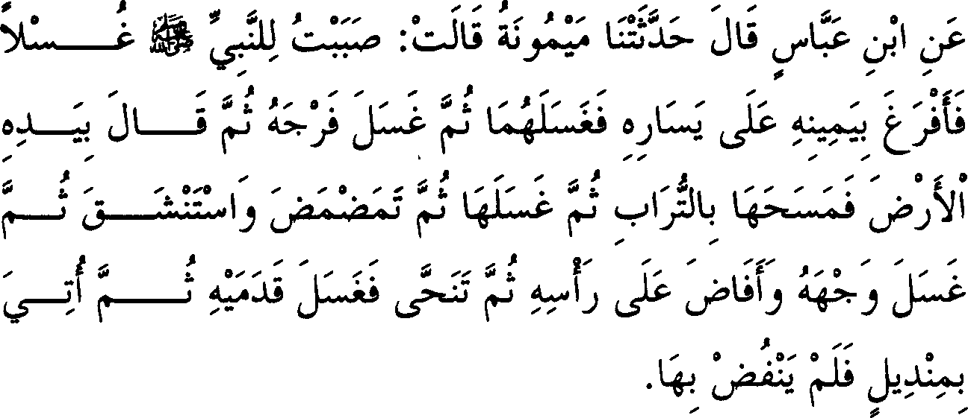

259. *Dari lbnu Abbas ia berkata, Maimunah menceritakan kepada kami, ia berkata, ''Aku menuangkan air untuk Nabi SAW, kemudian beliau menuangkan (air) dengan tangan kanannya ke tangan kiri dan mencuci keduanya. Kemudian beliau mencuci kemaluannya, lalu meletakkan tangannya di tanah dan mengusap­ kan tangan tersebut dengan debu kemudian mencucinya. Setelah itu beliau berkumur-kumur dan memasukkan air ke dalam hidung serta mengeluarkannya, kemudian membasuh wajahnya dan me-*

*nyiram dari atas kepalanya. Setelah itu beliau berpindah tempat dan mencuci kedua kakinya. Kemudian diberikan kepadanya sapu tangan (handuk), namun beliau tidak mengelap dengannya."*

**Keterangan Hadits:**

(Berkumur-kumur dan memasukkan air ke dalam hidung ketika junub), maksudnya ketika mandi junub. Yang menjadi persoalan di sini adalah apakah kedua hal ini wajib dilakukan atau tidak ketika mandi junub?

Ibnu Baththal dan ulama lainnya mengisyaratkan bahwa Imam Bukhari mengambil kesimpulan hukum (istimbath) dari hadits ini tentang tidak wajibnya melakukan kedua hal tersebut, karena dalam riwayat bab berikutnya disebutkan, "Kemudian ia berwudhu dengan wudhu untuk shalat". Ini menunjukkan bahwa kedua pekerjaannya di atas adalah untuk wudhu. Ulama telah sepakat bahwa berwudhu ketika mandi junub hukumnya tidak wajib. Berkumur-kumur, memasukkan air ke dalam hidung dan mengeluarkannya masuk dalam bagian hukum wudhu. Kalau wudhu itu sendiri tidak wajib dilakukan saat mandi junub, tentu perbuatan yang masuk dalam bagian wudhu tidak wajib pula. Sementara riwayat-riwayat tentang sifat mandi beliau SAW yang menyebutkan adanya wudhu, dapat dipahami sebagai mandi yang sempuma dan utama. ***JP i*** ,' :: **JU** *(Kemudian me/etakkan tangannya di tanah)* Demikian lafazh yang terdapat dalam riwayat kami, sementara dalam

**o ... O** ., "' _. ***J.***

**JL. J**

riwayat mayoritas disebutkan dengan lafazh, ***J"*** ,' :

(Kemudian meletakkan tangannya di atas tanah). Penggunakan lafazh J (berkata) dalam hal ini adalah untuk mengungkapkan perbuatan. Adapun perbuatan yang diungkapkan dengan perkataan adalah seperti dalam

hadits .;;= :;:;, **L.:...,.** *(Tidak ada dengki kecuali pada dua ha/).*

Kemudian ia berkata tentang yang membaca Al Qur' an, :;) *::.:;_j( 'j*

µ 8 Iii *(Kalau aku diberi seperti yang diberikan kepadanya,*

*niscaya aku akan melakukan sebagaimana yang telah dia lakukan*). Dalam bab "Mengelap dengan kedua tangan" akan disebutkan riwayat Abu Hamzah dari A'masy sehubungan dengan persoalan ini, dimana

dikatakan, ***j, "i* o y** (Beliau memukul tanah dengan tangannya).

Dengan demikian, lafazh JL..J dalam hadits ini ditafsirkan dengan "memukul".

***J*** ,,

**:;,a:!** *(Beliau tidak mengelap dengannya)* sementara dalam

riwayat Karimah dikatakan, "Abu Abdillah berkata, 'Maknanya, ia tidak mengeringkan badan dengan menggunakan handuk tersebut.'"

1. **Menggosok Tangan dengan Debo supaya Lebih Bersih**

,,,, ,,, **0 ,,,, 0 ,,,_,,. *O'I,,,,,*** ,,.

J ' ij QI p1 I 0i y

If

-

J.1 *d'*

,,,, ,,, ,,,,

,,, ,,. , **J** ,,,,,,,_ ,,. *,* ,,,, ,,,, ,,. **J ,,,, 0** .,,,,, ,,. **J** ,,,,

o ¾ y *WI*

J o

,,,, ,,,, ,,,, ,,,,

C

c. •..

,

4-,.,,,k-

,,,,

,,,, **J** ,,,,

,,,, ,,. ,,,,,,,,

·,- *·!* U-,, *t..J*

t:Jj

260. *Dari lbnu Abbas dari Maimunah bahwasanya Nabi SAW mandi junub, maka beliau mencuci kemaluannya dengan tangan­ nya /alu menggosokkan (tangan tersebut) ke dinding dan mencuci­ nya. Kemudian beliau berwudhu sebagaimana wudhu untuk shalat, dan sete/ah selesai mandi ia mencuci kedua kakinya."*

**Keterangan Hadits:**

(Menggosok tangan dengan debu supaya lebih bersih), maksud­ nya supaya tangan lebih bersih.

W-µ:)

*(Beliau mencuci kemaluannya).* Huruf *'fa''* di sini

berfungsi untuk memberi penjelasan dan tidak memiliki makna urutan, sebab mencuci kemaluan tidak dilakukan setelah mandi.

Adapun pembahasan tentang hadits ini sudah diterangkan. Di antara faidah dalam penggunaan kata sambung (kemudian) adalah

untuk memberi keterangan tentang urutan perbuatan saat mandi wajib sebagaimana yang disebutkan dalam hadits.

1. **Apakah Orang yang Junub Boleh Memasukkan Tangannya ke Dalam Bejana sebelum Mencucinya Jika**

**tidak ada Kotoran selain Junub di Tangannya**

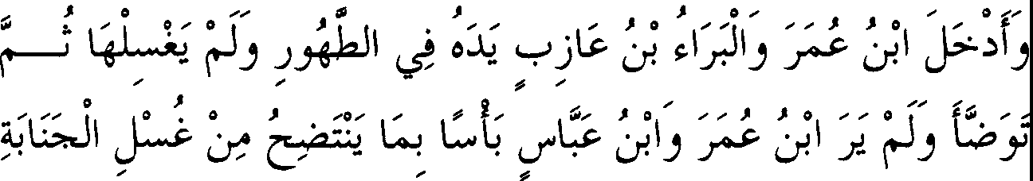

lbnu Umar dan Barra' bin Azib memasukkan tangannya ke dalam air untuk bersuci dan tidak mencuci keduanya, kemudian berwudhu. lbnu Umar dan lbnu Abbas menganggap tidak masalah dengan bekas-bekas (percikan) mandi junub.

Maksud judul bah (apakah seorang yangjunub boleh memasukkan tangannya ke bejana) adalah bejana yang berisi air untuk mandi, sebelum ia mencucinya di luar bejana tersebut.

(Jika di tangan tersebut tidak ada kotoran) baik itu najis atau yang lainnya. Selain junub, maksudnya selain hukum junub. Karena bekas­ bekas junub masih diperselisihkan, maka ia masuk dalam kategori

kotoran.

Adapun hukumnya, maka Al Muhallab berkata, "Bukhari meng­ isyaratkan bahwa jika tangan orang yang junub tersebut bersih, maka boleh dimasukkan ke dalam bejana sebelum dicuci, karena tidak satupun anggota (badannya) najis hanya disebabkan junub.

(Air untuk bersuci), maksudnya air yang sengaja disiapkan untuk mandi. Riwayat dari lbnu Umar dinukil melalui silsilah periwayatan

bersambung oleh Said bin Manshur dengan makna yang mirip seperti di atas. Abdurrazzaq meriwayatkan pula dari Ibnu Umar bahwasanya beliau biasa mencuci tangannya sebelum bersuci (mandi).

Namun, kedua riwayat yang kontroversi ini mungkin dapat dipadukan dengan cara menempatkan keduanya pada kondisi yang berbeda. Apabila ia tidak mencucinya berarti ia yakin tidak ada kotoran di tangannya, sedangkan apabila ia mencuci tangannya berarti ia ragu ataupun yakin bahwa di tangannya ada kotoran. Atau jika ia mencucinya, maka hal itu adalah sunah. Sedangkan jika ia meninggalkannya, maka hal itu memberi penjelasan bahwa yang demikian itu diperbolehkan.

Riwayat dari Barra' dinukil melalui silsilah periwayatan yang bersambung oleh Ibnu Abu Syaibah dengan lafazh, "Ia memasukkan tangannya ke dalam air untuk bersuci sebelum mencucinya." Lalu beliau meriwayatkan pula dari Sya'bi, "Sahabat-sahabat Rasulullah memasuk­ kan tangan mereka ke dalam air sebelum mereka mencucinya padahal mereka dalam keadaanjunub."

,***..,r'4* ::,_;,J** ::,_;, ;--! **J** *(lbnu Umar dan lbnu Abbas tidak menganggap masalah*).

Riwayat dari Ibnu Umar dinukil melalui silsilah periwayatan yang bersambung oleh Abdurrazzaq dengan makna yang mirip seperti di atas. Sedangkan riwayat dari lbnu Abbas dinukil melalui silsilah periwayatan yang bersambung oleh Abu Syaibah, dan dari jalur periwayatan lain oleh Abdurrazzaq.

Adapun kesesuaian disebutkannya riwayat dari sahabat ini dengan judul bab di atas adalah; apabila junub berpengaruh pada air, maka tentu tidak boleh mandi dari bejana yang dijatuhi oleh tetesan-tetesan (air) yang sudah mengenai badan orang yang junub ketika mandi. Namun mungkin juga dikatakan, "Hanya saja sahabat menganggap hal tersebut tidaklah mengapa, karena sangat sulit menghindarinya. Jadi ia termasuk yang dimaafkan, sebagaimana diriwayatkan oleh Ibnu Abu Syaibah dari Hasan Al Bashri. Ia berkata, "Siapa yang bisa menjaga percikan air? Kita mengaharapkan Rahmat Allah yang sangat luas."

**422 - FATHUL BAARI**

.



. .,,,w...•wI ...l,•'1

,.,, ..,,,, ...

* 1. *Diriwayatkan dari Aisyah, ia berkata, "Aku mandi bersama Nabi SAW dari satu bejana, dan tangan kami bergantian di dalamnya."*

**Keterangan Hadits:**

Pembahasan mengenai kandungan hadits ini sudah dibahas pada bab, "seorang suami mandi bersama istrinya", dengan sedikit perubahan di bagian akhimya. Muslim menambahkan di akhimya "dari junub", maksudnya karena junub.

Dalam riwayat Abu Awanah dan lbnu Hibban dari jalur Ibnu Wahab dari Aflah, ia mendengar Qasim berkata, "Aku mendengar Aisyah, kemudian ia menyebutkan hadits dan menambahkan kata-kata *'dan saling bertemu'* setelah lafazh *'dan tangan kami bergantian di dalamnya'."*

Diriwayatkan oleh Al Isma'ili dari jalan Ishaq bin Sulaiman dari Aflah, *"Tangan kami bergantian di dalamnya"* yakni sampai bertemu. AI Baihaqi meriwayatkan pula melalui jalur yang sama, dimana dikatakan, "Tangan kami bergantian di dalamnya", yakni saling bertemu (bersentuh­ an). Ini mengisyaratkan bahwa perkataannya "Bertemu (bersentuhan)" adalah kata yang disisipkan oleh para perawi.

Kemudian akan disebutkan versi lain dalam bab "Menyela-nyela rambut" dengan lafazh, "kami mandi dari satu bejana dan kami menimba aimya bersama-sama." Kemungkinan perawi berkata, " ... dan saling ber­ temu" yakni ia meriwayatkan lafazh tersebut dari segi maknanya.

Adapun makna, !;:.J (bergantian) adalah adakalanya Nabi

menimba sebelum Aisyah dan adakalanya Aisyah menimba sebelum beliau. Diriwayatkan Muslim dari jalur Mu'adz dari Aisyah, "Maka ia (Nabi) mendahuluiku sehingga aku katakan, sisakan untukku."

Hadits ini memberi keterangan bolehnya seorang yang junub menimba air yang sedikit dengan tangannya, dan ini tidak menghalangi untuk bersuci dengan air tersebut, demikian pula dengan air yang tersisa.

Hadits ini juga memberi keterangan bahwa larangan bagi orang junub untuk menceburkan diri ke dalam air yang tenang adalah untuk menjaga kebersihan, supaya air tersebut tidak tercemar. Jadi larangan tersebut bukan untuk menghindari agar air tidak berubah menjadi najis hanya karena adanya orang junub menceburkan diri ke dalarnnya, sebab tidak ada bedanya badan orang yang junub dengan anggota tubuhnya yang lain.

Adapun penetapan dalil dari hadits ini demi kesesuaiannya dengan judul bab tatkala seorang yang junub boleh memasukkan tangannya ke dalam bejana untuk menimba air sebelum hadatsnya hilang agar mandinya sempurna sebagaimana yang ditunjukkan hadits bab ini, maka hal ini memberi keterangan bahwa perintah untuk mencuci tangan sebelum memasukkannya ke dalam bejana, adalah tidak ada hubungan­ nya dengan junub, tetapi karena hal lain seperti najis yang menempel di tangan; baik keberadaannya sudah diyakini atau masih diragukan.

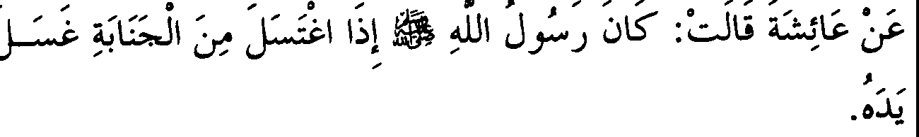

* 1. *Dari Aisyah ia berkaia, "Rasulullah SAW apabila mandi junub maka beliau mencuci tangannya."*

**Keterangan Hadits:**

*,* , ,

**oLt** *(Beliau mencuci tangannya).* Demikianlah di tempat ini

diriwayatkan secara ringkas. Sementara itu, Abu Daud telah mengutipnya

secara lengkap dari Musaddad dengan jalur periwayatan yang sama seperti di tempat ini. hanya saja dalam riwayat Abu Dawud terdapat

tambahan lafazh, (Dua tangannya) dan lafazh, I ***Js.****f.*

(Beliau menuangkan ke tangan kanannya) --dari bejana- lalu beliau mencuci kemaluannya dengan menuangkan (air) ke tangan kirinya, kemudian ia berwudhu sebagaimana wudhu untuk shalat. Demikian juga dinukil oleh Al Isma'ili melalui riwayat Hammad bin Zaid. Pada pembahasan selanjutnya akan disebutkan hadits seperti ini dari jalur lain

dari Hisyam pada bah "Menyela-nyela rambut".

Muhallab berkata, "Imam Bukhari menempatkan hadits-hadits - mengenai masalah ini- yang tidak menyebutkan mencuci tangan sebelum memasukkannya (ke bejana) untuk keadaan yang diyakini bahwa tangan saat itu dalam keadaan bersih, sedangkan hadits Hisyam -yakni yang disebutkan padanya mencuci tangan sebelum memasukkannya ke dalam bejana- adalah pada saat seseorang khawatir kalau ada kotoran yang menempel pada tangan tersebut. Nampaknya Imam Bukhari menemukan titik temu dari kedua hadits yang nampak kontroversi ini, sekaligus meniadakan pertentangan yang ada di antara keduanya. Mungkin juga (dipahami) bahwa mencuci (tangan) tersebut adalah sunah, dan me­ ninggalkannya adalah boleh, atau dikatakan bahwa hadits yang tidak menyebutkan lafazh, "mencuci tangan", bersifat *muthlaq* (tanpa batasan), sedangkan hadits yang menyebutkan lafazh, "beliau mencucinya", bersifat *muqayyad* (terbatas). Maka lafazh yang muthlaq harus dipahami dalam konteks lafazh *muqayyad.* Karena dalam hadits yang menyebutkan lafazh 'mencuci tangan' terdapat tambahan keterangan yang tidak di­ sebutkan dalam riwayat yang satunya.

,,,. .. ,,, ,,,

|  |  |  |  |  |
| --- | --- | --- | --- | --- |
|  | ,.. | ,. ..... ,,, ,,, **J** | **O** ,,, | , ,,, ,,.. ,,, |
| 1J | ..U'l | IJ \Ji µi |  | ::.J |

- f WI;rJI G.-

* 1. *Driwayatkan dari Aisyah ia berkata, ''Aku mandi bersama Nabi dari satu bejana karena junub.* " *Dan diriwayatkan dari Abdurrahman bin Qasim dari ayahnya dari Aisyah riwayat seperti ini.*

**Keterangan Hadits:**

*(seperti ini)* maksudnya seperti redaksi hadits yang telah disebutkan. Sementara Al Ashili menukil dengan lafazh, -'

,,, ,.,,, **0,,,** *,.* ,,,._ , , **J J** ,,,

.:> oi IJ i\ \ .:>ts" JJAi *J.* u-fi:},

L:_.j

, , , ,

, ,, **O** , ,,, **,o *J.* O** ,,, ,,, ***J.* 0 *J.* 0** , , .... **0 *J.***, , ,,, , **0**

- Ul

.( GJI ) Cf' *_;.._r:- J.* JJ lj \J

, ,, ,,,

* 1. *Diriwayatkan dari Anas bin Malik, ia berkata, ''Nabi SAW mandi dengan salah seorang istrinya dari satu bejana bersama­ sama." Muslim dan Wahab menambahkan melalui riwayat Syu 'bah, ''Karenajunub."*

**10. Memisahkan Mandi dan Wudhu**



Disebutkan dari Ibnu Umar, bahwa ia mencuci kedua kakinya setelah air wudhunya kering.

,, - ,,, *,*

,,,,

,,, ,,, ,,,._

, G A 1 J ), J ar;. :.:.Ju :Ju u-- J.1*i:J,*

-

,,, ,,, ,,,

*Js- t_)t..* J

,,, **0,,,** ,,,._ /. ,,., _, **0** *<!!* ,,,._ ,,,._ , _, _,. _,. **0** ,,,., /.

t_ i L } 1: r - =°

., ,,, ,,, ,,,

I

:_,a:";,: ",,,._ ',.

*.:::,***0.,** ''L

,.

*o::G'*

.,, ,,,._ ,. ,. ,,, ., .,

lb ***o"*** <1 I" •

.Jw .,

' ***V***.,

***J* l** ·,,,

.. **r *fr;* U----** ,,,., ' ,,, ,,,..,,, ,

., ., **0,,,,** ,,,._ /. ,,,., ,,,, **o.,** ,,,, ,,,, ,,,, , ., ,,,, ., ,,,._ ***J.*** ,

*µ*

t_)i iJ µJ J J \J

,,, ,,, ,,,, ,,, .,_ .,_ ,.

.,,,,:..:U **u***c***---***.***-** ,,,l,,k · **u**.**,**.**,,**.**,** ..'->;J ,- *o*,,,,

,,

* 1. *Diriwayatkan dari Ibnu Abbas ia berkata, "Maimunah berkata, 'Aku meletakkan air untuk mandi Rasulullah SAW, maka ia menuangkannya ke kedua tangannya kemudian mencucinya dua*

*atau tiga kali. Kemudian beliau menuangkan (air) dengan tangan kanan ke tangan kiri, lalu membasuh kemaluannya. Kemudian beliau menggosokkan tangannya ke tanah, lalu berkumur-kumur dan memasukkan air ke hidung serta mengeluarkannya. Kemudian beliau membasuh wajah dan kedua tangannya, dan membasuh kepalanya tiga kali. Kemudian ia menyiram seluruh tubuhnya, setelah itu ia berpindah tempat dan mencuci kedua kakinya."*

**Keterangan Hadits:**

(Memisahkan mandi dan wudhu) maksudnya tentang kebolehan­ nya. Ini merupakan pendapat Imam Syafi'i yang baru. Ia berhujjah bahwasanya Allah SWT mewajibkan membasuh semua anggota (badan), maka siapa saja yang sudah membasuhnya berarti ia telah melaksanakan kewajibannya (tanpa memperdulikan) apakah ia (membasuhnya) dengan cara terpisah atau berurutan. Ini diperkuat lagi dengan perbuatan lbnu Umar. Ini juga merupakan pendapat lbnu Musayyab, Atha' dan sejumlah ulama lain.

Malik dan Rabi'ah berpendapat, "Orang yang sengaja melakukan­ nya maka ia harus mengulanginya, dan orang yang lupa maka tidak apa­ apa." Diriwayatkan pula dari Malik bahwa kalau pemisahan itu dalam waktu yang singkat (tidak terlalu lama) maka ia lanjutkan (pekerjaannya), tetapi kalau sudah lama ia harus mengulanginya."

Qatadah dan Auza'i mengatakan, "Seseorang tidak mengulangi­ nya kecuali kalau sudah kering." An-Nakha'i membolehkan pemisahan tersebut pada saat mandi dan tidak membolehkannya di saat berwudhu.

Semua riwayat di atas disebutkan oleh Ibnu Mundzir, seraya berkata, "Orang yang membatasi kebolehan pemisahan tersebut hingga air mengering, tidak memiliki argumentasi (hujjah)." Ath-Thahawi mengatakan, "Keringnya bekas air di badan bukanlah hadats yang menyebabkan batalnya mandi, sebagaimana keringnya anggota wudhu tidak membatalkan thaharah (kesucian)."

I *if* 'j'jJ_J *(Dan disebutkan dari Ibnu Umar).* Riwayat ini

dinukil dalam kitab *Al Umm* dari Malik dari Nafi' dari Ibnu Umar. Hanya saja dalam riwayat yang dimaksud terdapat tambahan, 'J-J1 *J b,j* t.1

"

*µ Ji.* 1 *J!& µ ,4;.-1 ; (la berwudhu di pasar tanpa mencuci kedua kakinya, kemudian ia kembali ke masjid dan menyapu kedua sepatunya kemudian beliau shalat).* Silsilah periwayatan hadits ini adalah *shahih.*

Imam Syafi'i berkata, "Mungkin air bekas wudhunya itu sudah kering, karena keringnya bekas air dari badan bisa terjadi pada jarak yang lebih dekat dari jarak antara pasar dengan masjid."

**11. Orang yang Menuangkan (Air) dengan Tangan Kanan ke Tangan Kiri ketika Mandi**

. ., ,. ,,. ., ,.

JWI -,.:.i a;;._:: '-1"4&- JI *J* '-1"4&- JI *J:;,.*

,,,.,,,, ,,,. *\** , .,

# ,,,. ***ti***

., ,,. ., ,,, *\* I IP* ., , .,

c ? i\ J ),

o u I **J** I J :.:.Jli

*, ,*

rf ii!w, *j f* J f ,::f' J ;/; f ;:; 1-+f' ti

*, ,*

• i*ti!'* . • ***l,*** • ,. ,,,.,,,. ,. ,. ,, ., ,,,. ... ,,,. •.e

J uP*J*

., -· t

,,,, ,,,.

;J

L.J o:i

;" .lb .*r*..*'*.· ·. I';.i, Jw I . '•i

,,,

*,) µ*.,

....

.,

*.*,*,*,, ,,,.

..,,

-

.,.,

*µ*,,,.

*.*,,,*,*,,,,

_;5 ,, , *i.s*,*-*

,.,., :;;.·,;,:.;

,,,,_ ,. ~~.~~

w

.,, -,,,. ,,,, ,, .... ,, ., ., ., ,,. ,. ,. , ,. ,. ,,

JWa.i ci_,G p

.L*!- r-5* ,

266. *Diriwayatkan dari Kuraib -mantan budak lbnu Abbas- dari lbnu Abbas dari Maimunah binti Harits ia berkata, ''Aku meletak­ kan air mandi untuk Rasulullah SAW dan aku menutupinya, maka beliau menuangkannya ke tangannya dan mencucinya sekali atau dua kali -Sulaiman berkata, ''Aku tidak tahu apakah beliau me­ nyebutkan yang ketiga atau tidak. "Kemudian beliau menuangkan-*

*nya dengan tangan kanan ke tangan kiri dan mencuci kemaluan­ nya. Kemudian beliau menggosokkan tangannya dengan tanah atau dinding, setelah itu berkumur-kumur dan memasukkan air ke hidung serta mengeluarkannya. Kemudian beliau mencuci muka­ nya dan kedua tangannya dan mencuci kepalanya. Setelah itu beliau menyiram tubuhnya, kemudian berpindah tempat dan membasuh kedua kakinya. Aku pun memberikan kepadanya sepotong kain tetapi beliau mengisyaratkan dengan tangannya, yakni beliau menolaknya."*

**Keterangan Hadits:**

(Orang yang menuangkan (air) dengan tangan kanan ke tangan kiri ketika mandi). Berkenaan dengan masalah ini, Imam Bukhari dikritik dengan mengatakan bahwa pemyataannya lebih umum daripada dalil yang dikemukakan. Namun kritikan ini dapat dijawab, bahwa yang demikian itu disebutkan secara tegas dalam mencuci kemaluan. Sedangkan perbuatan lainnya diketahui dari kebiasaan beliau yang suka mendahulukan yang kanan, seperti yang telah dijelaskan, dan yang seperti ini terjadi apabila orang itu menimba (menciduk) air dari bejana, seperti dikatakan oleh Al Khaththabi.

Lalu AI Khaththabi berkata, "Kalau tempatnya sempit seperti botol tempat minyak wangi, maka ia meletakkannya di tangan sebelah kiri kemudian menuangkan air dengan tangan kiri ke tangan kanan.

*(Maka beliau menuangkan* ), maksudnya ketika beliau hendak

mandi, maka beliau membuka tutup kepalanya dan mengambil air kemudian menuangkan ke tangannya. Demikian yang dikatakan oleh Karmani.

Akan Tetapi apa yang dikatakannya itu tidak pasti, karena ada kemungkinan beliau membuka tutup kepalanya bersamaan dengan menyiramkan air, sebagaimana indikasi makna lahiriah hadits tersebut. Demikian juga dengan membuka tutup kepala, mungkin saja hal itu dilakukan sebelum menyiramkan air ke badan. Maka makna hadits tersebut adalah, "Aku meletakkan air untuknya, lalu beliau SAW langsung mandi." Kemudian ia (Maimunah) menerangkan cara mandi tersebut.

1. **Orang yang Menggauli (lstrinya) Kemudian Mengulanginya dan Orang yang Mendatangi Istri­**

**lstrinya dengan Sekali Mandi**

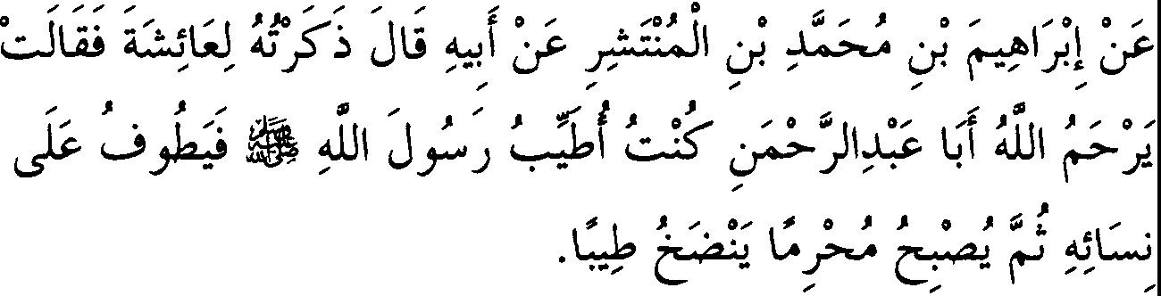

1. *Diriwayatkan dari Ibrahim bin Muhammad bin Al Muntasyir dari bapaknya, ia berkata, ''Aku menyebutkannya kepada Aisyah, maka beliau berkata, 'Semoga Allah merahmati Abu Abdur­ rahman. Aku (pernah) memberikan harum-haruman kepada Rasulullah SAW, kemudian ia mendatangi istri-istrinya. Ketika pagi ia sudah berihram, sementara harum-haruman masih tercium darinya* '."

**Keterangan Hadits:**

(Orang yang manggauli istrinya kemudian mengulanginya) Para ulama telah sepakat bahwa mandi ketika hendak mengulangi bergaul dengan istri tidaklah wajib, namun keterangan tentang disukai-nya perbuatan tersebut dinukil oleh Abu Daud dan Nasa'i dari Abu Rafi':

J 4 : ju J\i ,o **J. ;**,**1!** J 0 **J. ;1!** w *Js. 'j. ,;* \l, • ;,,

, . **fJ ifJ *j)*** I **:J l J** ¼f I

*(Beliau SAW mendatangi istri-istrinya pada suatu hari, beliau mandi di tempat istrinya yang ini.. dan di tempat istrinya yang ini*... *Kemudian ia berkata, ''Aku berkata, 'Ya Rasulullah, kenapa anda tidak mandi satu kali saja?' Beliau bersabda, 'Ini lebih suci, lebih baik dan lebih bersih.* '')

Kemudian para ulama berbeda pendapat tentang wudhu seseorang yang ingin mengulangi bergaul dengan istrinya. Abu Yusufberkata, "Hal

itu tidak dianjurkan." Sementara Mayoritas ulama berpendapat bahwa hal

itu adalah sunah. Sedangkan Ibnu Habib Al Maliki dan Ahli Zhahir mengatakan, bahwa hukumnya adalah wajib. Mereka beralasan dengan

' !

J ,,, ,, ,,,

hadits Abu Said, dimana ia berkata, "Rasulullah bersabda, **l,..i ,Ji**

' i :, **w,µ. ;ft** f *;,}* llAI *(Jika salah seorang di antara kalian*

*mendatangi istrinya kemudian hendak mengulanginya, maka hendaklah ia berwudhu di antara kedua waktu itu).* Diriwayatkan oleh Muslim melalui jalur Abu Hafsh dari Ashim dari Abu Mutawakkil.

Ibnu Khuzaimah mengisyaratkan, bahwa sebagian ulama me­ mahami wudhu di sini dalam konteks pengertian secara bahasa, maka mereka mengatakan, "Maksudnya adalah membersihkan kemaluan." Kemudian Ibnu Khuzaimah membantah pendapat itu dengan berdasarkan

hadits yang diriwayatkan dari jalur Ibnu Uyainah dari Ashim, dimana dikatakan, **o ;.;_j...-j,** {:,µ. *(maka hendaklah ia berwudhu seperti*

*wudhu untuk shalat).*

Aku kira yang beliau maksudkan adalah Ishaq bin Rahawaih, dimana Ibnu Mundzir menukil pendapat tersebut darinya. Ia berkata, "Kalau seseorang ingin mengulangi menggauli istrinya, maka ia harus membersihkan kemaluannya." Kemudian Ibnu Khuzaimah berdalil, bahwa perintah untuk berwudhu adalah sunah (bukan wajib) dengan hadits yang diriwayatkan darijalur Syu'bah dari Ashim dalam hadits Abu Said yang telah disebutkan seperti riwayat Ibnu Uyainah. Ia menambah­

kan, .) ***1::***:f ;.f *(Yang demikian itu akan lebih menambahgairah).* Ini

, ,

menunjukkan bahwa perintah di sini bersifat petunjuk atau bimbingan serta sunah, dan bukan suatu kewajiban. Riwayat lain yang juga memberi keterangan bahwa perbuatan itu tidaklah wajib, adalah riwayat yang dinukil oleh Thahawi melalui jalur Musa bin Uqbah dari Al Aswad dari

Aisyah. Ia berkata, **ufi. J**; **J** i»I I IS"

*(Biasanya Nabi SAW menggauli istrinya kemudian ia mengulanginya tanpa berwudhu).*

***Uj*** (aku menyebutkannya), maksudnya adalah perkataan Ibnu Umar yang disebutkan setelah bab ini, yaitu ucapannya, "Aku tidak suka ketika pagi berihram masih tersisa bekas-bekas harum-haruman." Imam Muslim telah menjelaskan dalam riwayatnya dari Muhammad bin

Muntasyir, ia berkata, "Aku bertanya kepada Abdullah bin Umar tentang seorang laki-laki yang memakai harum-haruman kemudian pagi-pagi ia sudah berihram", lalu ia menyebutkan perkataan di atas, seraya menambahkan, "Ibnu Umar berkata, 'Aku lebih suka ditempeli aspal yang mendidih daripada melakukan hal tersebut' ." Demikianjuga yang diriwayatkan oleh Al Isma'ili dengan lengkap dari Hasan bin Sufyan dari Muhammad bin Basysyar.

Sepertinya Imam Bukhari meringkas hadits ini, karena apa yang tidak dicantumkannya itu sudah cukup terkenal di kalangan ahli hadits.

*J'* I.ii *(Abu Abdurrahman),* maksudnya Ibnu Umar. Aisyah mengucapkan demikian karena ia merasa, bahwa Ibnu Umar lupa akan apa yang ia katakan. Sebab kalau ia ingat apa yang dilakukan Rasulullah, tentu ia tidak berpendapat seperti itu.

*(Latu mendatangi).* Ini adalah kiasan dari bersenggama. Dari sini menjadi jelas hubungan antara hadits dengan judul bah di atas.

Al Isma'ili berkata, "Ada kemungkinan maksudnya adalahjima' (senggama) dan ada kemungkinan juga maksudnya adalah memper­ baharui perjanjian (akad) dengan mereka. Saya katakan, kemungkinan pertama dikuatkan oleh hadits yang mengatakan bahwa beliau SAW diberi kekuatan 30 orang laki-laki."

,, **J** *,.* ,;, ,,, ,,. ,,, ,,. ,,, ,,,,,,,_ ,,, ,,, ,,,,,. ,,.

:.,.Si

JJ • 1 0lS'" :Ju ;; 8 Ju ; 8

.,,, ,,, ,, ,;, ,,, ,,._ ,,. " **0** ,;,

*:X*

:Ju *ofa* <-> l J J 1_, 1 o (,J1 w1

,,,, ,,, ,, ,,, - ,,,

,,, ,,. ,,,,,,,.. *, I* ,,,,.,,,, *,* ,,,. *,,,,.,* ,,, ,,, .. ,. • ,,. ,,. ,,, ,,. ,, **o,**

- *oj;* 1 ;.;i ..:;W :Ju 0lS'"_,i 'J

- ,,,.,,,,. ,,,," ,,.,,, ,,. " ,,,,. ,,,,,,

*.o* 8 t:si 01 ; 8 j_ --.. Ju_,

" ; ;

1. *Diriwayatkan dari Qatadah, ia berkata, "Te/ah menceritakan kepada kami Anas bin Malik, 'Nabi SAW mengelilingi (men­ datangi) istri-istrinya pada waktu ma/am dan siang hari, jumlah mereka sebelas orang. 'Aku bertanya kepada Anas, 'Apakah Nabi SAW mampu melakukan ha/ itu?'Anas menjawab, 'Kami memper-*

*bincangkannya bahwa ia diberi kekuatan setara dengan 30 (orang).' Sa'ad mengatakan dari Qatadah bahwasanya Anas menceritakan kepada mereka, 'Jumlah istri Nabi saat itu 9 orang."*

**Keterangan Hadits:**

041)1 1 *(suatu waktu)* maksudnya adalah rentang waktu tertentu, bukan waktu yang dikenal dalam istilah biasa.

1. '-> ! *(Jumlah mereka sebe/as orang).* Ibnu khuzaimah mengatakan, "(Lafaz) ini hanya diriwayatkan oleh Mu'adz bin Hisyam dari ayahnya, sedangkan Said bin Abu Arubah dan lainnya meriwayatkan

dengan lafazh "Mereka sembilan orang."

Imam Bukhari menyebutkan riwayat Said bin Abu Arubah di tempat ini tanpa menyebutkan silsilah periwayatannya, dan 12 bah setelah ini beliau riwayatkan kembali lengkap dengan silsilah peri-

wayatannya dengan lafazh8,

,,,,,, **0** ,, .,,

'j,. **41J** , lyl 1

***J***

,, *,* ***J*** ,, ,,

***Js,* J \S"**

.**o** *,*

*(Nabi SAW biasa mengeli/ingi istri-istrinya dalam satu ma/am,*

*ketika itu ia mempunyai 9 istri).*

Ibnu Hibban menggabungkan kedua riwayat ini dalam *Shahih-nya* dengan menjadikannya dalam dua keadaan, tetapi ia keliru dalam perkataannya, "Yang pertama adalah ketika beliau baru datang di Madinah, dimana ia mempunyai 9 istri; dan yang kedua adalah ketika masa-masa akhir, dimana di sisi beliau ada 11 wanita." Letak kekeliruan­ nya adalah ketika datang di Madinah beliau tidak punya (istri) selain Saudah, dan ketika sampai di Madinah barulah beliau hidup bersama Aisyah. Kemudian beliau menikahi Ummu Salamah, Hafsah dan Zainab binti Khuzaimah pada tahun ketiga dan keempat. Kemudian beliau menikahi Zainab binti Jahsy, lalu pada tahun kelima dengan Juwairiyah dan pada keenam dengan Shafiyah. Sementara Ummu Habibah dan Maimunah pada tahun ke tujuh. Mereka itulah yang diketahui telah digauli oleh Nabi setelah hijrah, sedangkan Raihanah (tawanan bani Quraizhah) masih diperselisihkan oleh para ulama.

Ibnu Ishaq menyatakan bahwa Nabi SAW menawarkan kepadanya untuk dinikahi dan dipakaikan hijab, tetapi ia tetap memilih menjadi budak. Sebagian besar ulama mengatakan bahwa ia meninggal sebelum-

nya pada tahun kesepuluh. Demikian juga Zainab binti Khuzaimah, ia meninggal tidak lama setelah bergaul dengan Nabi SAW. lbnu Abdil Barr mengatakan, "Ia mendampingi Nabi SAW selama dua atau tiga bulan. Berdasarkan fakta ini, maka istri-istri yang berkumpul bersamanya tidak lebih dari sembilan orang, ditambah lagi bahwa Saudah meng­ hibahkan hari (giliran)nya kepada Aisyah sebagaimana akan dijelaskan. Oleh karena itu, aku lebih menguatkan riwayat Said.

Tetapi riwayat Hisyam mengandung kemungkinan bahwa ia memasukkan Mariah dan Raihanah ke dalam kelompok istri-istrinya, dan ia memakai kata-kata "istri-istrinya" karena kebanyakan dari wanita tersebut berstatus sebagai istri beliau SAW.

Ad-Dimyathi mengungkapkan dalam kitab *Sirah* (perjalanan hidup) yang dikumpulkannya, "Orang yang meneliti perihal istri-istri Nabi SAW, baik yang digaulinya, diakadkan saja, dithalak sebelum digauli atau hanya sekedar dipinang tanpa akad, maka jumlahnya sampai 30 orang." Dalam *Al Mukhtarah* dari jalan lain dari Anas dikatakan, "Nabi SAW menikahi 15 wanita, yang digauli 11 orang dan ketika beliau meninggal jumlah istrinya sembilan orang." Abu Fatah Al Yamirijuga menyebutkan nama-nama mereka. Kemudian Al Maghlathi juga menyebutkannya dengan jumlah melebihi apa yang disebutkan Ad­ Dimyathi, namun lbnu Qayyim mengingkarinya. Yang benar adalah bahwa jumlah banyak yang disebutkan adalah karena perbedaan beberapa nama, *Wallahu 'a/am.*

W°Jf *(Apakah beliau),* ini adalah perkataan Qatadah. Dalam

riwayat Al Ismaili darijalur Abu Musa dari Mu'adz bin Hisyam tertulis "empat puluh" sebagai ganti dari "tiga puluh", tetapi riwayat ini *syadz* (cacat). Hal seperti inijuga ada di *Marasil Thawus,* dengan tambahan *J*

e:, I (dalam bersenggama). Demikianjuga yang disebutkan dalam kitab

Sifat *Jannah* (surga) oleh Abu Nu'aim dari jalur Mujahid dengan tambahan :J, f L..J:-1 (Dari penduduk surga), dan dari hadits Abdullah bin Amru denganjalur yang sampai kepada Nabi SAW,:- •1

}F-

• ... • • *•t* ,

e:, 'J I ***J*** .JI i*J (Aku diberi kekuatan 40 orang untuk bertarung danjimaJ.*

Diriwayatkan oleh Ahmad, Nasa'i dan dishahihkan oleh Hakim

dari hadits Zaid bin Arqam -dengan jalur periwayatan yang sampai kepada Nabi SAW, (, , ***J*** ii iji 1 1 :,J1 ! **IJt IJ** *(Seorang lelaki penduduk surga diberi kekuatan 100*

*orang dalam makan, minum, jima' dan syahwat).* Berdasarkan (hadits) ini berarti kekuatan Nabi kita adalah 4000 (kekuatan lelaki biasa).

:1_,, • **JWJ** *(Dan Sa'id berkata)* Ia adalah anak Abu Arubah, demikianlah yang terdapat dalam riwayat. Tetapi Ashili mengatakan, dalam salah satu naskah disebutkan *Syu'bah* sebagai ganti daripada *Sa 'id.*

Ia berkata, "Saat kami mengajukan riwayat ini kepada Abu Zaid di

Makkah, maka yang disebutkan adalah Said." Lalu Abu Ali Al Jayyani mengatakan, bahwa itulah yang benar. Aku (Ibnu Hajar) katakan, "Telah kami sebutkan sebelumnya bahwa Imam Bukhari telah menyebutkan riwayat Sa'id terhadap hadits ini lengkap dengan silsilah periwayatannya, sedangkan riwayat Syu'bah terhadap hadits ini dinukil oleh Imam Ahmad."

lbnu Munir berkata, "Dalam hadits tentang berkelilingnya Nabi kepada istri-istrinya ini tidak ada keterangan yang sesuai dengan judul bab di atas, karena ada kemungkinan beliau mengelilingi istri-istri tersebut dan setiap beliau melakukan senggama maka beliau mandi." Kemudian ia mengatakan, "Kemungkinan yang demikian itu terjadi pada m'alam hari lebih dekat." Aku (Ibnu Hajar) katakan, "Pengaitan *(taqyid)* dengan malam tidak tegas dalam riwayat Aisyah, adapun dalam riwayat Anas disebutkan dengan tegas lafazh "malam" dan mandi satu kali. Demikian juga dalam riwayat Nasa'i, Ibnu Khuzaimah dan Ibnu Hibban. Mandi satu kali tanpa menyebutkan malam terdapat dalam riwayat mereka yang lain dan dalam riwayat Muslim."

Karena dalam hadits Anas tidak ada pembatasan dengan "suatu waktu", maka tidak dikaitkan lagi dengan satu kali mandi, karena hal itu susah untuk dilakukan dan juga karena di sana terjadi pengulangan senggama dan mandi sekaligus. Dari sini diketahui bahwa perkataannya dalam judul "dengan mandi satu kali" mengisyaratkan kepada hadits yang ada di beberapa jalur periwayatan hadits ini, walaupun tidak disebutkan dalam teks riwayat-riwayat yang beliau cantumkan dalam kitab *Shahih,* sebagaimana yang telah menjadi kebiasaannya.

Kata-kata *muthlaq* (tanpa batasan) yang ada dalam hadits Aisyah

digabungkan dengan hadits Anas yang *muqayyad* (terbatas) supaya ada keserasian, karena bergaulnya beliau dengan istrinya dalam suatu waktu atau satu malam sama dengan seseorang yang ingin mengulangi bergaul dengan istrinya sebagaimana yang disebutkan dalam judul bab, *wallahu a'lam.*

Imam Bukhari menjadikan hadits ini sebagai alasan dalam pem­ bahasan nikah untuk mengatakan bahwa memperbanyak istri adalah sunah hukumnya. Ia mengisyaratkan juga bahwa pembagian (waktu) tidak wajib bagi Nabi, ini merupakan perkataan sebagian ulama. Al Istukhari dari madzhab Syafi'ijuga menyatakan demikian, padahal yang masyhur dalam madzhab mereka dan madzhab sebagian besar ulama adalah wajib hukumnya. Orang yang mengatakan ini (wajib) harus menjawab hadits ini. Di antara jawaban yang mereka kemukakan adalah, "Hal itu diperkenankan apabila yang punya giliran sudah merelakannya, seperti ketika beliau minta izin untuk dirawat di rumah Aisyah, atau yang demikian itu ketika jatah masing-masing mereka sudah terpenuhi dan ia memulai pembagianjatah yang baru lagi."

Ada juga yang mengatakan bahwa itu terjadi ketika beliau baru kembali dari safar (perjalanan jauh). Karena jika beliau ingin safar (bepergian), maka beliau mengundi istri-istri yang akan berangkat bersamanya. Siapa yang keluar undiannya, maka ia yang akan berangkat bersama beliau. Kalau beliau SAW kembali, maka pembagian giliran diulangi dari awal. Kemungkinan ini lebih khusus dari kemungkinan kedua. Kemungkinan kedua lebih cocok dengan hadits Aisyah. Demikian juga dengan kemungkinan kedua, mungkin juga itu terjadi sebelum ada kewajiban untuk membagi (waktu) sama rata kemudian ia tinggalkan.

Lalu lbnu Al Arabi mengatakan suatu hal yang agak janggal, yaitu "Sesungguhnya Allah mengkhususkan Nabi-Nya dengan beberapa hal, di antaranya beliau diberi waktu setiap hari yang tidak ada hak bagi istri­ istrinya (pada waktu tersebut). Beliau masuk (mengunjungi) mereka semua, melakukan apa saja yang dikehendakinya, kemudian menetap di tempat (istrinya) yang dapat giliran. Waktu tersebut adalah setelah ashar, kalau ia sibuk maka sesudah maghrib." Namun apa yang dikatakannya ini perlu dalil yang rinci.

Dalam hadits ini ada beberapa faidah lain selain yang telah disebutkan, dimana Nabi diberi kekuatan untuk menggauli istri-istrinya. Ini merupakan kesempumaan fisik dan kesehatan beliau. Sementara itu,

hikmah dari banyaknya istri beliau adalah bahwa banyak hukum yang tidak tampak (oleh orang banyak) bisa diketahui oleh istri-istri beliau tersebut yang kemudian mereka nukil. Banyak hukum yang datang dari Aisyah, sehingga ada sebagian orang lebih mengutamakannya daripada dibanding istri-istri beliau yang lain.

Ibnu At-Tin berhujjah dengan hadits ini untuk memperkuat perkataan Malik, yaitu harus menzhihar para budak. Hal ini berdasarkan pemahaman, bahwa yang dimaksud dengan dua orang lagi sebagai tambahan dari yang sembilan adalah Mariah dan Raihanah. Hadits ini memakai lafazh "perempuan-perempuannya" (istri-istrinya) untuk keseluruhan mereka. Tetapi ini dibantah, karena lafazh yang *muthlaq* tersebut dipakai untuk *taghlib* (dengan memperhatikan jumlah yang banyak). Oleh karena itu, hadits ini tidak bisa dijadikan hujjah untuk pendapat tersebut.

Ibnu Munir berargumen dengan hadits ini, bahwa seorang laki-laki boleh menggauli istrinya (yang bukan budak) setelah ia menggauli budaknya tanpa harus mandi di antara keduanya.

Adapun yang dinukil dari Imam Malik adalah, bahwa hal seperti ini tidak dianjurkan. Jadi mungkin itu terjadi untuk menjelaskan bahwa hal tersebut boleh dilakukan, karena tidak ada dalil yang mengatakan hal tersebut tidak dianjurkan.

1. **Membersihkan Madzi dan Berwudhu Karenanya**

iJ J f ti:1 *:-i--* :Jti

.!lj' µ1 *b,j*:J JLl 9-I

,

269. *Diriwayatkan dari Ali RA ia berkata, ''Aku adalah seorang yang sering keluar madzi, maka aku menyuruh seseorang untuk bertanya kepada Nabi SAW, mengingat kedudukan puteri beliau, maka orang itu menanyakannya, maka Rasulullah bersabda, 'Ber­ wudhulah dan cuci kemaluanmu.* "'

**Keterangan Hadits:**

(Mencuci *madzi* dan berwudhu karenanya). *Madzi* diucapkan dengan beberapa dialek, yang paling fasih adalah dan - Adapun

yang dimaksud dengan *madzi* adalah air putih kental dan lengket yang keluar (dari kemaluan) ketika bercumbu atau mengkhayalkan persetubuh­ an atau ketika ingin melakuka ya, dan terkadang keluarnya tidak disadari.

**;w_ :;t.** *(Maka aku menyuruh seseorang).* Namanya Al Miqdad

bin Al Aswad, sebagaimana telah disebut dalam bah "Wudhu karena sesuatu yang keluar dari dua jalan". Dari penukilan yang lain dalam

riwayat tersebut ditambahkan, Jl._:..f f *:-* :: .i.:., *(Maka aku malu untuk*

*bertanya).*

:1' *i:> (Mengingat kedudukan putri beliau).* Dalam riwayat muslim dari lbnu Al Hanafiyah dari Ali dikatakan, f (Karena Fatimah) *radhiallahu 'anhuma.*

*L.,_j,Y (Berwudhulah* ). Kata perintah untuk orang kedua tunggal ini

memberi kesan bahwa Al Miqdad bertanya untuk pribadinya, untuk seseorang atau juga untuk Ali. Lalu Nabi SAW mengarahkan perintah

kepada Al Miqdad sendiri. Secara implisit Ali hadir ketika itu, karena para penulis kitab *Masanid* dan *Athraf* memuat hadits ini dalam deretan riwayat Ali. Seandainya mereka berkesimpulan Ali tidak ada ketika itu, tentu mereka memuatnya dalam *Musnad Al Miqdad.* Ini dikuatkan oleh riwayat An-Nasa'i dari Abu Bakar bin 'Iyasy dari Abu Husein dalam hadits ini, dimana Ali berkata, "Maka aku berkata kepada seseorang yang duduk di sampingku, 'Tanyakanlah kepada beliau!' Maka ia pun bertanya." Dalam riwayat Muslim Rasulullah berkata, *"Hendaklah ia mencuci kemaluannya dan berwudhu",* dengan menggunakan lafazh untuk orang ketiga. Maka, kemungkinan besar pertanyaan Miqdad adalah untuk seseorang yang tidak disebut namanya.

Lalu dalam riwayat Muslim disebutkan, "Maka ia bertanya kepadanya tentang *madzi* yang keluar dari seseorang", demikianjuga dalam kitab *Al Muwaththa* '.

Dalam sebuah riwayat Abu Daud, An-Nasa'i dan Ibnu Khuzaimah disebutkan sebab pertanyaan tersebut dari Husein bin Qabisah dari Ali, ia berkata, *"Aku adalah orang yang sering keluar madzi maka aku mandi karenanya pada musim dingin hingga punggungku terasa ngilu, maka Nabi SAW berkata, 'Jangan lakukan!"'* Dalam riwayat Abu <laud dan Ibnu Khuzaimah dari Sahal bin Hanif, riwayatnya juga seperti itu, dan beliau (Ali) langsung bertanya tentang hal itu.

Disebutkan dalam riwayat An-Nasa'i, Ali berkata, "Aku me­ merintahkan Ammar untuk bertanya." Dalam riwayat Ibnu Hibban dan Al Isma'ili bahwasanya Ali berkata, "Aku bertanya." Lalu lbnu Hibban memadukan antara hadits-hadits yang berbeda ini dengan mengatakan bahwa Ali pertama kali menyuruh Ammar, kemudian menyuruh Miqdad lalu bertanya sendiri.

Kesimpulan ini cukup bagus, hanya saja tidak sesuai dengan akhir kalimat bahwa Ali malu untuk bertanya karena keberadaan Fatimah (putri Rasulullah adalah istrinya). Maka hanya ada satu kemungkinan bahwa sebagian perawi mengatakan Ali-lah yang bertanya (dalam arti kiasan), karena beliaulah yang menyuruh untuk bertanya. Pemyataan ini ditegas­ kan oleh Al Ismaili kemudian An-Nawawi.

Adapun bahwa Ali menyuruh Al Miqdad dan Ammar untuk ber­ tanya dikuatkan oleh riwayat Abdurrazzaq dari 'Aisy bin Anas, ia berkata, "Ali, Al Miqdad dan Ammar berbincang-bincang tentang *madzi,*

maka Ali berkata, 'Aku sering keluar madzi, tanyakanlah hal ini kepada Nabi!' Lalu salah satu di antara keduanya pun bertanya." Ibnu Basykawal membenarkan bahwa yang mewakili adalah Al Miqdad, dengan demikian pernyataan bahwa Ammar yang bertanya adalah dalam arti kiasan karena dihubungkan dengan maksudnya.

Perkataan Y *(berwudhulah)* dijadikan dalil untuk mengatakan tidak wajib mandi karena keluarnya madzi, dan ini dengan jelas disebutkan dalam sebuah riwayat Abu Daud dan lainnya. Hal ini

merupakan *ijma* ' dan juga dalil bahwa perintah berwudhu karena keluar

madzi seperti perintah berwudhu karena keluarnya air seni, sebagaimana telah disebutkan Imam Bukhari dalam bab "Orang yang tidak diwajibkan wudhu kecuali karena sesuatu yang keluar dari duajalan".

At-Thahawi meriwayatkan dari sekelompok orang bahwa mereka berkata, "Wajib berwudhu karena keluar madzi." Lalu ia membantahnya dengan hadits yang diriwayatkan dari Abdurrahman bin Abu Laila dari Ali, "Nabi SAW ditanya tentang *madzi,* lalu beliau bersabda, "jika keluar *madzi* maka hams wudhu, danjika keluar mani maka hams mandi."

Dari hadits ini dapat dipahami bahwa hukum *madzi* sama dengan hukum air seni dan lainnya yang membatalkan wudhu, bukan semata­ mata keluarnya *madzi* mewajibkan wudhu.

!J:,...S IJ *(Dan cucilah kemaluanmu)* Demikian disebutkan dalam *Shahih Bukhari,* bahwa perintah berwudhu lebih awal daripada mencuci kemaluan. Sedang dalam kitab *Al 'Umdah* sebaliknya, hanya saja huruf sambung waw (dan) tidak berkonotasi urutan, jadi maknanya adalah sama. Ini adalah riwayat Al Isma'ili: boleh mendahulukan membersihkan kemaluan daripada wudhu, dan hal itu lebih baik. Boleh juga mendahulu-kan wudhu daripada membersihkan kemaluan, tetapi orang yang bermadzhab bahwa menyentuh kemaluan membatalkan wudhu meng-haruskan menggunakan penghalang (antara tangan dan kemaluan).

lbnu Daqiq Al Id berdalil dengan hadits ini, bahwa yang digunakan· bersuci adalah air bukan batu, kayu atau yang lainnya, karena teks hadits menjelaskan "mencuci". Pendapat ini dibenarkan oleh An-Nawawi dalam *Syarah Muslim,* namun dalam kitab-kitabnya yang lain ia membolehkan menggunakan selain air karena diqiyaskan (dianalogikan) dengan

kencing.1 Alasannya bahwa perintah mencuci pada hadits ini hukurnnya sunah, atau karena hal tersebut lebih umum dilakukan.

Sebagian pengikut madzhab Maliki dan Hambali berdalil dengan hadits ini atas wajibnya membasuh seluruh kemaluan berdasarkan hakikat membasuh. Akan tetapi jumhur ulama lebih memandang makna atau eksistensinya, bahwa yang mewajibkannya adalah keluarnya sesuatu, maka tidaklah wajib membasuh selain tempat keluamya madzi. Ini dikuatkan oleh sebuah riwayat Al Isma'ili, bahwa Rasulullah bersabda, u l(, *Y* (Berwudhulah dan cucilah ia). Kata ganti "ia"

kembali kepada kemaluan, seperti hadits J *;J;* :; *(Siapa yang*

*menyentuh kemaluannya hendaklah berwudhu),* maka yang membatalkan wudhu itu tidak harus menyentuh seluruh kemaluan.

Golongan yang mengatakan wajib membasuh seluruh kemaluan, mereka berselisih dalam menentukan apakah hal ini termasuk sesuatu yang logis atau karena ibadah semata? Dengan berpegang pada pendapat kedua, maka niat menjadi wajib.

At-Thahawi berkata, "Perintah mencuci tersebut bukan semata karena wajib mencucinya secara keseluruhan, tetapi untuk menghentikan keluarnya *madzi* sebagaimana susu hewan jika kantung susunya dicuci dengan air dingin susunya tertahan dan berhenti menetes. '"

Hadits ini juga menjadi dalil bahwa *madzi* adalah najis. lbnu Aqil Al Hambali meriwayatkan dari sebagian mereka bahwa *madzi* adalah bagian dari mani, maka riwayat ini menyatakan bahwa *madzi* adalah suci. Pendapat ini tidak benar. Sebab jika *madzi* adalah bagian dari mani, maka keluamya *madzi* telah mewajibkan mandi.

Hadits tersebut juga menjadi dalil bahwa orang yang *madzi-nya* tidak terkontrol harus berwudhu setiap kali keluar, karena dalam hadits ini dipergunakan *shigah mubalaghah* yang berkonotasi sering atau banyak.

lbnu Daqiq Al Id mengomentari, bahwa sebab banyaknya madzi yang keluar di sini adalah karena dorongan syahwat yang kuat dan tubuh

1 Yang benar adalah pendapat Ibnu Daqiq Al 'Id berdasarkan teks hadits, dan dikuatkan oleh sebuah riwayat dalam *Musnad Ahmad* dan *Sunan Abi Daud* dari Ali bahwa Nabi SAW menyuruhnya untuk mencuci kemaluannya dan kedua buah zakamya. lni adalah hukum yang khusus untuk *madzi* bukan air kencing, *wallahu a'lam.*

yang sehat, sedangkan *madzi* yang tidak terkontrol disebabkan oleh suatu penyakit.

Di samping itu, mungkin dapat dikatakan bahwa perintah syariat untuk melakukan wudhu karena keluarnya *madzi* tanpa menjelaskan secara rinci adalah menunjukkan hukum yang bersifat umum, dan merupakan dalil bolehnya menerima *khabar ahad* atau bolehnya berpegang pada riwayat (berita) yang kebenarannya masih dalam sangkaan meskipun ada kesanggupan untuk memperoleh yang lebih pasti. Dua hal ini perlu ditinjau berdasarkan apa yang telah kami sampaikan, bahwa pertanyaan ini dihadiri oleh Ali sendiri. Jika benar Ali tidak ada di sana, tidak bisa juga dijadikan dalil karena mungkin saja ada tanda-tanda yang mem benarkannya sehingga sangkaan tadi menjadi sebuah keyakinan. Demikian dikatakan oleh Qadhi Iyadh.

Ibnu Daqiq Al 'Id berkata, "Maksud berdalil dengan hadits atas bolehnya menerima *khabar ahad* adalah bahwa ini merupakan sebuah contoh kejadian dari berbagai bentuk yang secara keseluruhan merupakan dalil."

Hadits ini juga menunjukkan bolehnya mewakilkan kepada orang lain dalam meminta fatwa, dari hadits ini juga didapati hukum tentang fungsinya wakil bersamaan dengan hadirnya orang yang diwakili. Juga menunjukkan penghormatan sahabat terhadap Nabi SAW, adab menghindari sesuatu yang tabu · menurut adat, pergaulan yang baik dengan menantu atau mertua, menghindari pembicaraan tentang hubungan seks dengan istri dan yang berkaitan dengannya di depan kerabat istri.

Imam Bukhari dalam pembahasan Ilmu berdalil dengan hadits ini bagi orang yang malu kemudian menyuruh orang lain untuk bertanya, karena dalam hal ini ada dua kemaslahatan; yaitu mempergunakan rasa malu dan tidak berlebihan atau melampaui batas dalam mengetahui hukum.

1. **Orang yang Memakai Harum-Haruman Lalu Mandi dan Aroma Wanginya Masih Ada**

"t, '· • f i; • J / • f 0f f *u* J • 0 \ J0 , ., ::./*<*

01 *.Y .r*

----- .r---4 . / '1-'

,,. **J** I :¥: *J*

,,,. .,, ,,. **J *:P*** .,,. ,,, ,,.,,, ,,, **J** ,,, ,,,. ,,,.

*/ / /*

*j\.1,* \ J *J* ;. ::.k \Ji :.:JI.ii

,i; f

* 1. *Diriwayatkan dari Ibrahim bin Muhammad bin Al Muntasyir dari ayahnya, ia (ayahnya) berkata, "Aku bertanya kepada Aisyah, la/u aku menyebutkan perkataan Jbnu Umar, 'Aku tidak menyukai melakukan ihram dengan aroma wewangian yang masih tersisa.* ' *Maka Aisyah pun berkata, 'Aku memakaikan harum-haruman kepada Rasulul/ah, /a/u beliau mendatangi istri-istrinya, kemudian me/akukan ihram* '."

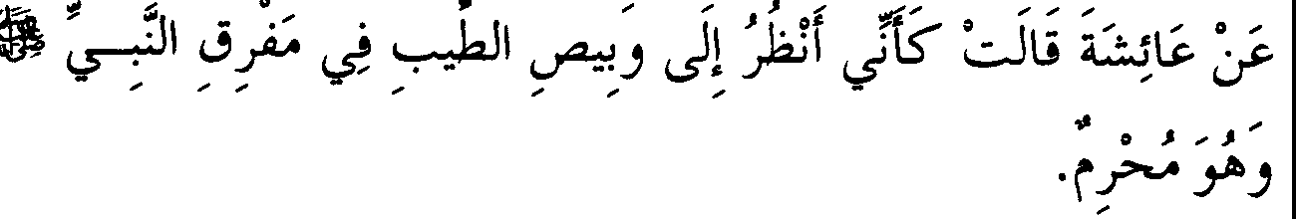

* 1. *Dari Aisyah, ia berkata, "Seakan-akan aku sedang me/ihat kilauan wewangian (minyak rambut) di belahan rambut Rasulullah sedang beliau tengah berihram."*

**Keterangan Hadits:**

(Orang yang memakai harum-haruman kemudian mandi), hadits ini telah dijelaskan sebelum bab ini. Adapun letak pengambilan dalil dari

hadits tersebut adalah kalimat CJ *J u,*(mendatangi para istri beliau)

yang merupakan kiasan hubungan suami isteri, dan masalah orang yang wajib mandi.

Aisyah telah menyebutkan, bahwa ia telah memberi Rasulullah wangi-wangian kemudian melakukan ihram.

Adapun faidah lain yang dapat dimbil dari hadits di atas adalah, sebagian sahabat menolak perkataan sahabat yang lain dengan dalil pengetahuan para istri Nabi tentang hal-hal yang tidak diketahui oleh pemuka-pemuka sahabat, pelayanan para istri untuk suami-suami mereka, dan memakai wewangian ketika berihram yang akan diterangkan dalam pembahasan haji.

Ibnu Baththal berkata, "Hadits tersebut merupakan dalil sunahnya memakai parfum bagi suami dan istri ketika berhubungan intim."

Hubungan kandungan teks hadits ini dengan judul bab, bisa jadi karena ia merupakan satu rangkaian kejadian atau karena mandi adalah sunah ihram dan Nabi SAW tidak pemah meninggalkannya.

Hadits ini juga menjadi dalil bahwa sisa parfum yang ada di tubuh orang yang melakukan ihram tidak menjadi masalah, lain halnya jika memakainya setelah ihram.

1. **Menyela-nyela Rambut dan Menyiramnya ketika Kulit Kepala terasa Basah**

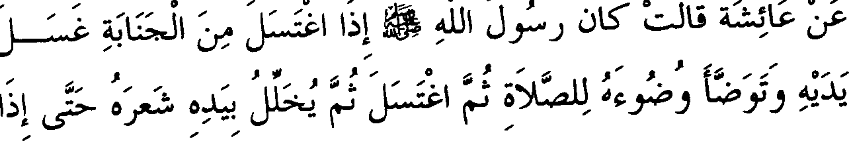

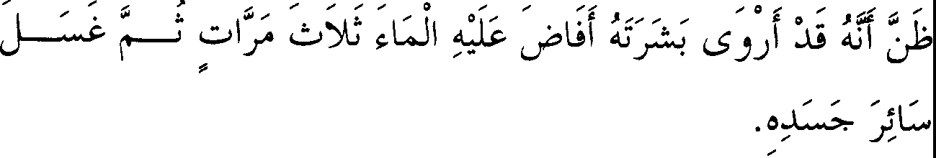

1. *Dari Aisyah ia berkata, ''Rasulullah SAW jika mandi junub, beliau mencuci kedua tangannya dan berwudhu sebagaimana wudhu untuk shalat, Lalu mandi. Kemudian menyela-nyela rambutnya dengan tangan hingga ketika terasa telah membasahi kulit kepalanya, beliau menyiramnya tiga kali. Setelah itu, beliau menyiram seluruh tubuhnya."*

**Keterangan Hadits:**

(Menyela-nyela rambut), maksudnya ketika mandi wajib.

JI *(Menyiramnya),* maksudnya menyiram rambutnya.

*)C. µ* µ*(Setelah itu beliau menyiram seluruh tubuhnya),* maksudnya bagian tubuh lainnya. Telah disebutkan dari riwayat Malik dari Hisyam di awal pembahasan mandi, di sini disebutkan *.fa*

(seluruh kulitnya). Maka bisa dikatakan bahwa lafazh *)t.:..* berarti sebagai langkah untuk memadukan kedua riwayat tersebut.



... ,, .

1. *Aisyah berkata, "Aku dan Rasulullah mandi dari satu bejana, kami sama-sama menciduk air dari bejana itu."*

**Keterangan Hadits:**

-

,

**J** *(Menciduk air).* Dalam kitab *Al I'tisham* dari Imam Bukhari

,

disebutkan, *}, t..* (Kami masuk ke dalamnya bersamaan).

Pembahasan hadits ini telah disebutkan pada bah "Apakah orang yang junub memasukkan tangannya ke dalam air suci".

* 1. **Orang yang Berwudbu dalam Keadaan Junub lalu Membasub Bagian Tubub Lainnya dan tidak**

**Membasub Anggota Wudbu lagi**

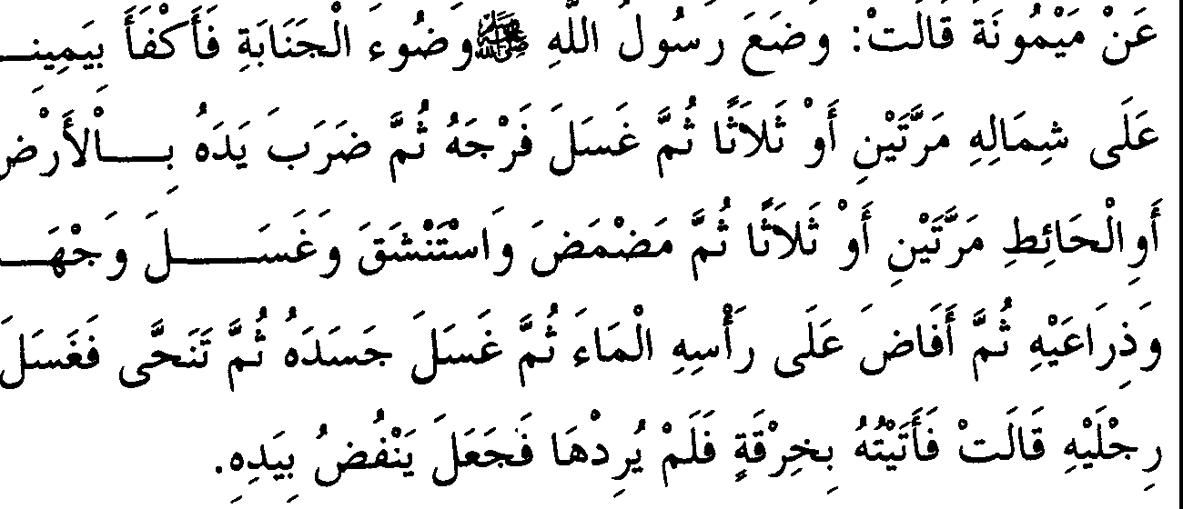

274. *Dari Maimunah ia berkata, "Rasulullah menaruh air untuk mandi Janabah, lalu dengan tangan kanannya beliau menuangkan air ke tangan kirinya dua atau tiga kali, kemudian membersihkan kemaluannya dan memukulkan tangannya ke lantai atau dinding dua atau tiga kali. Lalu beliau berkumur-kumur dan menghisap air dengan hidung dan membasuh wajah dan kedua tangannya. Kemudian beliau menyiram kepalanya dengan air dan membersih­ kan badannya, lalu berpindah tempat dan mencuci kedua kakinya.* " *Maimunah berkata, "Lalu aku memberinya sepotong kain (handuk), tapi beliau tidak mengingin-kannya dan mengibas­ kan (membersihkan) air dengan tangannya."*

**446 - FATHUL BAARI**

**Keterangan Hadits:**

**0** ,, ,,, **OJ** ,,, .,. **OJ " OJ J** ,,, ,,,

**J;..**

**G;JI *s.* J J** .illl I J **J** *(Rasulullah menaruh air*

*untuk mandi janabah)* Kebanyakan kalimat yang diriwayatkan adalah seperti ini, yaitu dengan *idhafah* **( GJ, J).** Sedangkan riwayat

Karimah (1: ) dengan tanwin ( ) dengan satu *lam.* Adapun riwayat Al Kasymihani menggunakan lafazh )dengan dua *lam.* Dalam

riwayat Rafi'ah menggunakan bentuk *majhul* (pasit) 1 l ***H***

dengan menambah huruf *lam* yang berarti untuknya *(Ii ajlihi). (menuangkan).* Dalam riwayat selain Abu Dzar disebutkan

tis'"t. artinya membalikkan atau membolakbalikkan.

Kebanyakan riwayat menyebutkan **1L. i *,.)s,*** sedang riwayat Al

Mustamli dan Karimah menyebutkan, ***,js,.***

***JP '--.J.* ;Li y** *(Memukulkan tangannya ke tanah).* Demikian

, ,

lafazh yang dinukil oleh kebanyakan perawi, sedangkan dalam riwayat Al Kasymihani dikatakan, ***JP i* o y** (Memukul tanah dengan

tangannya).

; **:,W** *(Lalu mencuci badannya).* lbnu Baththal berkata, "Hadits Aisyah pada bah sebelum ini lebih pantas sebagai penjelasan bah

ini, sebab di sana disebutkan JIµ.:. (Lalu ia mencuci atau

membersihkan seluruh bagian tubuhnya yang lain) sedangkan hadits

*µ*

***J*** ,, ,,, **J**

dalam baba ini ..:, , (Lalu mencuci badannya) masih bersifat

umum yang mencakup anggota wudhu, maka tidak sesuai dengan perkataan pada judul bah I 1-; ***j:.i*** ;JJ (Dan tidak mengulang

membasuh anggota wudhu).

Ibnu Al Munir menjawab, bahwa kondisi dan pemahaman umum tentang susunan kalimat tersebut telah mengecualikan anggota wudhu, karena mendahulukan (kalimat) membasuh anggota wudhu dan pemahaman umum tentang penggunaan kata tubuh secara gamblang

setelah itu memberi makna pengecualian tersebut. Jawaban ini terkesan dipaksakan.

Adapun lbnu At-Tin menjawab, "Imam Bukhari bermaksud menjelaskan, bahwa maksud perkataan beliau ; *;i* (Kemudian

*µ*

mencuci badannya) pada riwayat ini adalah mencuci bagian tubuh lainnya (selain anggota wudhu) dengan dalil riwayat yang lain." Pendapat ini juga perlu ditinjau, karena kisah ini bukan kisah yang telah kita

sebutkan pada awal pembahasan *ghusl* (mandi), dan Al Karmani berkata,

•

"lafazh o (tubuhnya) mencakup seluruh anggota badan. Pengertian ini

kita pakai pada hadits sebelumnya, atau yang dimaksud dengan oµ. Ci *(seluruh anggota tubuh lainnya)* adalah anggota tubuh selain kepala, bukan selain anggota wudhu."

(Ibnu Hajar) katakan, dari keterangan ini dapat disimpulkan bahwa hadits ini tidak sesuai denganjudul bab. Namun yang nampak bagi saya, bahwa Imam Bukhari memakai kalimat ; **j.._:.j** (kemudian

membasuh tubuhnya) adalah sebagai bentuk *majaz* (kiasan) yang maksudnya adalah bagian tubuh yang belum disebutkan. Dalil yang

mengatakan hal itu adalah perkataan beliau setelah itu *4,;:-; (lalu*

*mencuci kedua kakinya).* Karena apabila kalimat ol'J. *µ* (membasuh

tubuhnya) diartikan secara umum, maka tidak perlu lagi mencuci kaki. Sebab kaki masuk dalam keumuman makna "tubuh". Ini lebih me­ nyerupai metode Imam Bukhari, sebab di antara kebiasaannya adalah lebih banyak mengedepankan makna yang tersirat daripada yang tersurat.

Tindakan Nabi yang tidak mengulang mencuci anggota wudhu, dijadikan lbnu Baththal sebagai landasan bahwa hukum mandi sunah Jum'at telah memadai sebagai mandi wajib. Begitu juga orang yang memperbarui wudhunya karena hadats, tidak harus mengulang wudhu ketika hendak shalat. Dasar beliau dalam *istimbath* ini adalah bahwa wudhu yang terjadi saat mandi junub adalah sunah, namun sudah dianggap memadai untuk tidak membasuh anggota wudhu setelah itu. Dakwaan ini tidak bisa diterima, karena masalah ini berbeda dengan adanya perbedaan niat. Seseorang bemiat mandi janabah dan men­ dahulukan mencuci anggota wudhu karena keutamaannya, maka mandinya dianggap sempuma. Jika tidak demikian, tidak benarlah

kalimat yang disebutkan, *wallahu a'lam.*

c.lll i *(Mengibaskan air dengan tangannya).* Kata c.lll tidak disebutkan dalam riwayat selain Abi Dzar. Dalam riwayat Al Ashili disebutkan dengan lafazh, *i (Maka ia mengibaskan dengan*

***,rl* ' *rl***

*tangannya).* Pembahasan lain tentang *matan* (materi hadits) telah disebut­ kan di awal kitab *ghusl* (mandi).

* 1. **Jika Seseorang Teringat dalam Masjid bahwa la Sedang Junub Lain Keluar dan Tidak Bertayamum**

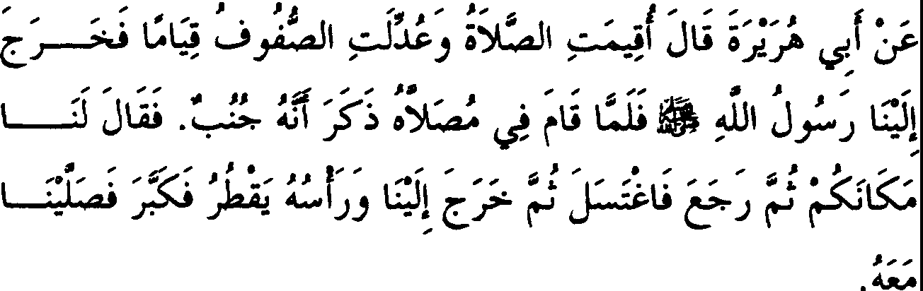

275. *Dari Abu Hurairah ia berkata, "Te/ah dikumandangkan iqamah untuk shalat. Shaf telah disamakan dalam keadaan berdiri, maka Rasulullah pun keluar menuju kami. Ketika beliau berdiri di tempat shalatnya, beliau teringat sedangjunub, lalu beliau berkata kepada kami, 'Tetaplah di tempat kalian. 'Lalu Nabi pulang dan mandi, kemudian keluar menuju kami sedang kepa/anya masih basah, maka beliau takbir dan kami shalat mengikuti beliau.* "

Abdul A'la meriwayatkan pula hadits seperti ini dari Ma'mar dari Az-Zuhri dan Al Auza'i meriwayatkan dari Az-Zuhri.

**Keterangan Hadits:**

(Jika seseorang teringat) dalam masjid bahwa ia dalam keadaan junub, maka ia langsung keluar dalam keadaanjunub seperti semula.

(Dan tidak bertayamum) merupakan bantahan terhadap orang yang mewajibkan tayamum dalam keadaan seperti ini, dimana pendapat mereka telah dinukil dari Ats-Tsauri dan Ishaq. Begitu juga pendapat sebagian pengikut madzhab Maliki yang mengatakan, bahwa orang yang tidur di mesjid lalu "mimpi" maka hendaknya ia bertayamum terlebih dahulu sebelum keluar.

J *(disamakan),* maksudnya diluruskan. Hal ini menunjukkan bahwa Nabi tidak mulai takbir sebelum *shaf* diluruskan.

; ; ***r***

*(Ketika berdiri di tempat shalatnya beliau*

*teringat)* bukan berarti beliau mengatakan perkataan demikian. Hal itu dapat diketahui oleh perawi dari faktor-faktor atau tanda-tanda yang dapat dipahami setelah itu.

Imam Bukhari menjelaskan dalam pembahasan shalat dari riwayat Shalih bin Kaisan dari Az-Zuhri bahwa hal itu terjadi sebelum Nabi takbir untuk shalat.

Ll J *(Beliau berkata kepada kami, "Tetaplah di tempat kalian.*") dalam hal ini Rasulullah 'telah menggunakan perkataan untuk menunjukkan suatu perbuatan. Karena dalam riwayat Al Isma' ili

dikatakan, *"maka beliau memberi isyarat dengan tangan untuk tetap di tempat",* atau boleh jadi Rasulullah telah melakukan keduanya (berkata dan memberi isyarat).

t J *(Kepalanya meneteskan air)* sisa mandi.

; <i *(Beliau takbir).* Secara lahiriah, bahwa beliau melakukan shalat dengan iqamah yang pertama tanpa mengulangi lagi dan hal itu dianggap telah mencukupi, maka dapat diambil kesimpulan boleh adanya

tenggang waktu yang cukup lama antara iqamah dan shalat. Penjelasan

selanjutnya mengenai hal ini akan disebutkan pada bab tentang shalat jamaah setelah bab adzan, *insya Allah.*

* 1. **Mengibaskan atau Membersihkan (Air) dengan Tangan setelah Mandi Junub**

, !,o; ; *:* IO : II, 0 ; • ; , O; 0 - It; ;JI; I iii-:_ ·1 ;

<t.i ;;--.J *J*

- ,,,.

*)* :<t.i --:....,'-': '-' *J'½>' J.*

,,,

,,,.

,,,. ,,, ,,, ;_ ;_ **J** ,,, ,,,. ,,,. ,... ,,,. ,,,.

*u*l;*---*.*-* ;JW;; r..1:.:.r-;_

"; -· .

.,•,

1*+*:' I;

;,._";:.G-'

r..I.r . J , /..r•l

,,,. ,,. ,,.

·;;j 4-Ll *) * y;a; ;_;,.:;

,,,. ,,,. ,,,. **,,,.,,,,_J ,,,.,,, o .... o** ,,, ,,, ,,,,

;:;. \ :·.,1J

,,. **J** ,,,. ,,,, ,,,. ,,,,,. ,.... ,,,. ,,,,. ,,, **J** ,,, ,,,. ,,,. ,,,, ,,,. ,,,.

uiJ IJ IJ J J µJ

276. *Dari Ibnu Abbas, dari Maimunah, ia berkata, "Aku menaruh air mandi untuk Rasulullah SAW lalu aku menutupi beliau dengan kain, dan beliau pun menuangkan air ke kedua tangannya dan mencucinya. Kemudian menuangkan air dengan tangan kanannya ke tangan kirinya, lalu mencuci kemaluannya. Kemudian memukul­ mukul kedua tangannya di atas tanah lalu mengusap dan mencucinya. Kemudian berkumur-kumur dan menghirup air ke hidung dan mengeluarkannya. Lalu membasuh mukanya, dan lengannya, kemudian menuangkan air ke kapalanya lalu ke tubuhnya. Kemudian berpindah tempat dan mencuci kedua kakinya. Lalu aku mengulurkan pakaian, tetapi beliau tidak mengambilnya. Lalu beliau pergi sambil mengibaskan air dengan kedua tangannya".*

**Keterangan Hadits:**

:! **JAJ j.lkl** *(Beliau pergi sambil mengibaskan air dengan kedua tangannya).* Lafazh ini dijadikan dalil bolehnya mengibaskan (membersihkan) air wudhu dan mandi dengan tangan sebagaimana telah dijelaskan di awal bab mandi.

* 1. **Memulai Mandi dengan Bagian Kanan Kepala**

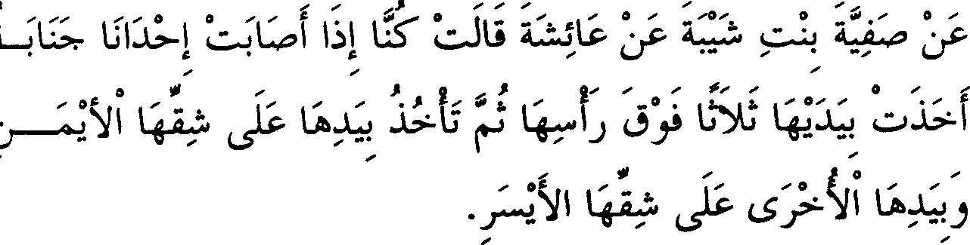

277. *Dari Shafiyah binti Syaibah dari Aisyah RA, ia berkata, "Jika sa/ah seorang dari kami menga/ami junub, ia mengambil (air) dengan kedua tangannya tiga kali ke atas kepalanya, /a/u membasahi bagian kanannya dengan salah satu tangan dan bagian kiri dengan tangan yang lain.* "

**Keterangan Hadits:**

\ l'l:A,;.! *(Sa/ah seorang di antara kami),* maksudnya salah seora.ng di

antara istri-istri Nabi SAW.

Hadits ini digolongkan sebagai hadits yang langsung dari Nabi SAW *(marfu* ), karena secara lahiriah Nabi telah menyaksikannya. Ini adalah metode Al Bukhari. Perkataan sahabat, "Kami melakukan ini" mengandung hukum langsung dari Nabi SAW; baik disebutkan bahwa kejadiannya di zaman Nabi atau tidak. Ini juga merupakan pendapat Al Hakim.

i...;:.f *(Dia mengambil dengan kedua tangannya).* Dalam

riwayat Karimah disebutkan, **l...-....A** (dengan sebelah tangannya),

maksudnya mengambil air sebagaimana yang ditegaskan oleh Al Isma'ili dalam riwayatnya.

t Jj..J*(Di alas kepalanya),* maksudnya menyiram kepalanya sebagaimana disebutkan dalam riwayat Al Isma'ili.

,..(,_;:- , \A J*(Dan dengan tangannya yang lain).* Dalam riwayat Al

Isma'ili, .J.A i;..f (Kemudian ia mengambil dengan tangannya) yang menunjukk:an urutan tertib. Sementara kata (,;- , (yang lain) menunjuk­ kan ada yang mendahuluinya.

Jika dikatakan, bahwa hadits ini menunjukkan mendahulukan badan bagian kanan dan bukan bagian kanan kepala, maka bagaimana hadits ini bisa sesuai dengan judul bah ini? Al Karamani menjawab, "Maksud bagian kanan seseorang, adalah bagian kanan mulai dari kepala hingga kaki. Maka, nampaklah kesesuaian antara hadits dengan judul bah di atas."

Yang nampak dari maksud Imam Bukhari adalah, beliau me­ mahami bahwa tiga kali siraman tersebut masing-masing adalah untuk bagian kepala, sebagaimana disebutkan dalam bah *"Orang yang memulai dengan hi/ab* ''. Di situ jelas disebutkan "ia memulai dari bagian kanan kepalanya," *wallahu a'lam.*

* 1. **Mandi Telanjang Sendirian di Tempat Sepi, dan bagi yang Menutup Diri adalah Lebih Baik**

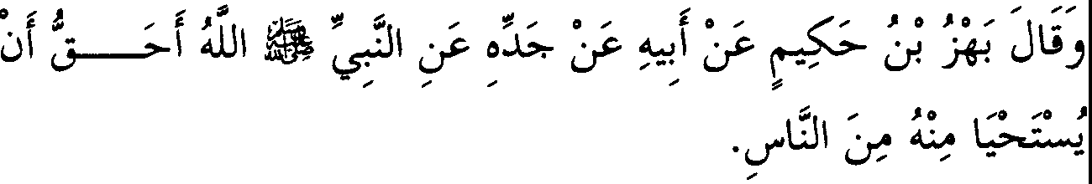

Bahz berkata, dari ayahnya dari kakeknya dari Nabi SAW, *"Allah lebih berhak untuk dimalui daripada manusia."*

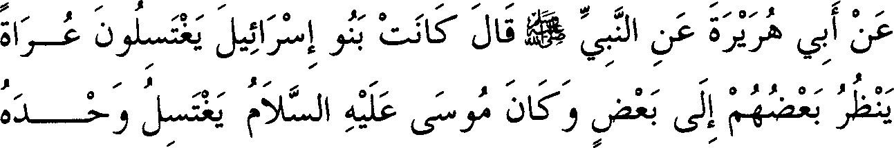

?,,,.,_ **,,,,,,J,,,,. *&OJ* ,,,. 0,.. *;p,,,.*** ,.,,,.,,,,

-J/

o *l; J T* ;.IT G..: 1 0f ; IJ l}W

,,, ,,,. ,,,. **0** ,,,, ,,,. ,,,. ,.. ,,,. .,,. '

; (. \ *y* 2;

*/* ., */*

\ _\LA,j / , JI l (· \ / ,.:/L:.: /, _ / t_;' · J - O \

**J** ,,,.,.. ,,,. ,,,. **0** _,, ,,,.. ,,,, **J J O**

*y y* •,,, *u-:',,f',*,,, *.J"'!* .r- - *i*.*.*.*.s*,,,*-*. *Y y.:.* .,,.*.*,,,*r*,*.*,,.

*r-* i Jw c*.r*• • : 11..., - '-

,,,. ,,,. ,,,, ,,,. **0** .,,. ,,, ,,,. .,,. ,,,.,,,,. **2 *;p*** .,,.

*.y*- J;:.fJ *t...l'* tS.

•. / '

/ <lJ1J

.,,. ,.. ? ,..

• :_IL., c*.*·*r*• C . r / :_IL,. .:8 J•i/ <lj\ J

**o ,,: 0,,,.,-,.. O .,.t** .,,. ,,,. *IP,,,,,,*

J

o*J*d*..*d*.r'*

,,, ,,,

*/ /* ,,,

* + 1. *Dari Abu Hurairah, dari Nabi SAW beliau bersabda, "Telah menjadi kebiasaan bani Israil mandi telanjang, satu sama lain saling lihat melihat. Namun Musa mandi seorang diri. Mereka mengatakan, 'Demi Allah tidak ada yang menghalanginya mandi bersama kita, kecuali karena penyakit yang dideritanya* '. *Maka pada suatu ketika Musa pergi mandi, ia menaruh pakaiannya di atas batu. Lalu batu itu (dengan izin Allah) melarikan pakaiannya. Musa keluar mengejamya sambil berkata, ''Pakaianku wahai batu* •: *sehingga bani Jsra 'ii melihat kepadanya. Mereka berkata, ''Demi Allah, Musa tidak apa-apa (tidak berpenyakit)* · *Maka Musa mengambil pakaiannya dan memukuli batu tersebut. "Abu Hurairah berkata, ''Demi Allah, pukulannya meninggalkan bekas di batu itu sejumlah enam atau tujuh pukulan."*

**Keterangan Hadits:**

(Mandi telanjang sendirian di tempat sepi), yakni sepi dari manusia.

Kalimat (lebih baik) menunjukkan bolehnya hal itu menurut kebanyakan ulama. lbnu Abi Laila tidak sependapat, sepertinya ia

*,*

berpegang pada hadits dari Ya'la bin Umayyah,  *-:·* **:l**..**j**.. *,,* .,, ,, **0** ..

l,..i

I.)!

*(Jika salah seorang dari kalian mandi, hendaklah ia menutup auratnya).* Nabi berkata demikian kepada seorang laki-laki yang dilihatnya mandi sendirian dengan telanjang. Hadits ini diriwayatkan oleh Abu Daud. Al Bazzar juga meriwayatkannya dengan hadits yang panjang dari Ibnu Abbas.

..,., 1 ( ; ·! f *(Untuk dimalui daripada manusia).* Demikianlah lafazh yang dinuk:il mayoritas perawi, sementara dalam riwayat As-Sarakhsi disebutkan, *f'* ! I J;-f *(Lebih berhak untuk kita*

*menutup aurat dari-Nya).* Namun, kedua lafazh ini mempunyai makna yang sama.

Para penulis kitab *Sunan* dan lainnya telah meriwatkan pula hadits ini dari berbagai jalur periwayatan yang semuanya bersumber dari Bahz, dimana riwayat tersebut dianggap *hasan* (baik) oleh Imam Tirmidzi dan digolongkan sebagai hadits *hasan* oleh Al Hakim.

lbnu Abi Syaibah berkata, bahwa Yazid bin Harun telah men­ ceritakan kepada kami dari Bahz, dari ayahnya dari kakeknya. Ia berkata, "Aku berkata, 'Wahai Nabi Allah, apa yang boleh dan apa yang hams kami tinggalkan berkenaan dengan aurat kami?' Nabi SAW bersabda, *'Peliharalah auratmu kecuali terhadap istri-istri atau budakmu.'* Aku berkata, 'Ya Rasulullah bagaimana kalau kami seorang diri saja?' Nabi SAW bersabda, *'Allah lebih berhak untuk kita malui daripada manusia."'* Jalur periwayatan hadits ini sampai kepada Bahz dan derajatnya adalah *shahih.* Oleh karena itu, Imam Bukhari menyebut­ kannya dengan menggunakan lafazh yang berindikasi bahwa ia adalah hadits *shahih.*

. Akan tetapi sesungguhnya Bahz dan ayahnya tidak memenuhi persyaratan hadits *shahih* yang dimuat oleh Imam Bukhari dalam kitab *Shahih* ini. Oleh karena itu ketika beliau menyebutkan penggalan hadits kakek Bahz dalam kitab *An-Nikah,* beliau (Imam Bukhari) tidak menggunakan lafazh yang menunjukkan bahwa riwayat tersebut adalah hadits *shahih.* Bahkan beliau hanya berkata, "Telah disebutkan dari Muawiyah bin Haidah".

Dari sini dapat diketahui, apabila Imam Bukhari menggunakan lafazh yang menunjukkan bahwa riwayat tersebut adalah *shahih* - sehubungan dengan hadits-hadits yang beliau sebutkan tanpa menyerta­ kan jalur periwayatannya- maka hal itu tidak berarti riwayat yang dimaksud memiliki derajat *shahih,* bahkan semuanya tergantung pada status perawi hadits tersebut. Masalah ini telah saya bahas secara rinci dalam catatan-catatan saya terhadap kitab lbnu Shalah disertai contoh­ contoh dan penguat yang tidak dapat saya terangkan di sini.

Dari redaksi hadits ini dapat diketahui bahwa konteksnya adalah menerangkan mandi dengan aurat terbuka, tidak seperti perkataan Ibnu Abdul Malik yang menyatakan bahwa tafsiran sabda Nabi, *"Lebih pantas untuk kita malu terhadapnya",* yaknijangan berbuat maksiat kepada-Nya.

Adapun sabda Nabi SAW, *"Kecuali terhadap istri-istri kamu"* merupakan dalil bolehnya bagi istri melihat aurat suaminya, lalu dianalogikan bahwa suami juga boleh melihat aurat istrinya. Lafazh hadits ini juga menjadi dalil tidak bolehnya melihat aurat orang lain selain yang dikecualikan dalam ayat, termasuk antara laki-laki dengan laki-laki dan wanita dengan wanita.

Secara lahiriah, hadits Bahz di atas menunjukkan bahwa telanjang dalam keadaan sendiri meski di tempat yang jauh dari orang lain adalah dilarang. Akan tetapi Imam Bukhari menyatakan bolehnya seseorang mandi dalam keadaan telanjang berdasarkan kisah nabi Musa dan Ayyub AS. Sisi penetapan dalil dari kisah tersebut adalah seperti apa yang dikatakan oleh lbnu Baththal, bahwa keduanya termasuk orang yang kita diperintahkan untuk meneladaninya. Hal ini tentu berdasarkan pendapat syariat umat terdahulu adalah syariat untuk kita juga.

Namun yang lebih kuat bahwa sisi penetapan dalil dari kisah di atas adalah, Nabi SAW mengisahkannya tanpa memberi komentar apa­ apa. Ini menunjukkan bahwa hal tersebut sesuai dengan syariat Islam. Sebab jika tidak demikian, tentu Nabj SAW telah menjelaskannya.

Berdasarkan pemahaman seperti ini, kedua hadits di atas dapat dipadukan. Yakni dengan mengatakan bahwa konteks hadits Bahz bin Hakim adalah menjelaskan perbuatan yang lebih utama. Makna inilah yang telah diisyaratkan oleh Imam Bukhari dalam judul bab. Akan tetapi, sebagian ulama madzhab Syafi'i lebih menguatkan pendapat yang mengharamkan bagi seseorang telanjang meski sendirian. Namun pendapat yang masyhur di kalangan ulama salafmadzhab syafi'i adalah bahwa itu hukurnnya makruh (tidak disukai).

' !*A* lS" *(Te/ah menjadi kebiasaan bani lsrail).* Maksudnya kebanyakan mereka, seperti firman Allah SWT, *"Berkatalah orang­ orang Arab badui (dusun), 'kami telah beriman.* "' (Qs. Al Hujuraat (49):

14) (yakni sebagian besar mereka dan bukan keseluruhannya -penerj.)

i,:,._;. *(Mandi bersama-sama dalam keadaan telanjang)*

Secara lahiriah, perbuatan tersebut diperbolehkan menurut syariat mereka. Karena jika tidak demikian, tentu Musa AS tidak akan membiarkan mereka dalam kondisi seperti itu. Adapun nabi Musa memilih untuk mandi seorang diri, karena hal itu lebih utama. Sehubungan dengan ini, lbnu Baththal memberi keterangan yang agak janggal dimana beliau berkata, "Hal ini menunjukkan bahwa mereka durhaka terhadap nabi Musa AS." Lalu pemyataan ini disetujui oleh Al Qurthubi, dimana ia membahasnya secara panjang.

**;i-- :s---'** *L...i "j (Pakaianku wahai batu),* maksudnya, berikan pakaianku. Hanya saja Musa berbicara kepada batu itu karena ia mensejajarkannya dengan manusia, disebabkan batu itu dapat membawa

lari pakaiannya. Dengan demikian, dalam pandangan Musa AS batu

tersebut telah berpindah kedudukannya dari yang semula hanya benda mati menjadi makhluk hidup, maka beliaupun memanggilnya. Tatkala batu itu tidak juga mengembalikannya, maka beliau memukulnya. Ada juga yang mengatakan, "Bisa jadi Musa memukulnya untuk memperlihat­ kan mukjizat -bekas pukulannya ada di batu itu- dan mungkin juga ia melakukannya berdasarkan wahyu.

*(Sehingga mereka melihat)* Secara lahiriahnya, mereka

melihat seluruh tubuhnya. Dengan demikian kejadian ini dapat dijadikan dalil bolehnya melihat (aurat) dalam keadaan darurat, misalnya untuk pengobatan dan sepertinya. lbnu Al Jauzi mengemukakan kemungkinan lain, yaitu bahwasanya Musa AS saat itu masih mengenakan sarung, namun karena kain tersebut basah maka tergambarlah apa yang ada di baliknya. lbnu Al Jauzi menganggap kemungkinan ini lebih baik seraya mengatakan, bahwa pandangan seperti itu telah beliau nukil dari para gurunya. Namun, pendapat ini perlu dianalisa kembali.

***.rP* ;..;J** *(Dan Musa memukul batu tersebut),* demikianlah

lafazh yang dikutip oleh kebanyakan perawi hadits ini. Sementara dalam riwayat Al Kasymihani dan Al Hamawi dikatakan, ' **J bi** (Maka

batu pun dipukul). Pembahasan selanjutnya mengenai hadits ini akan dijelaskan pada cerita-cerita para nabi, *insya Allah.*

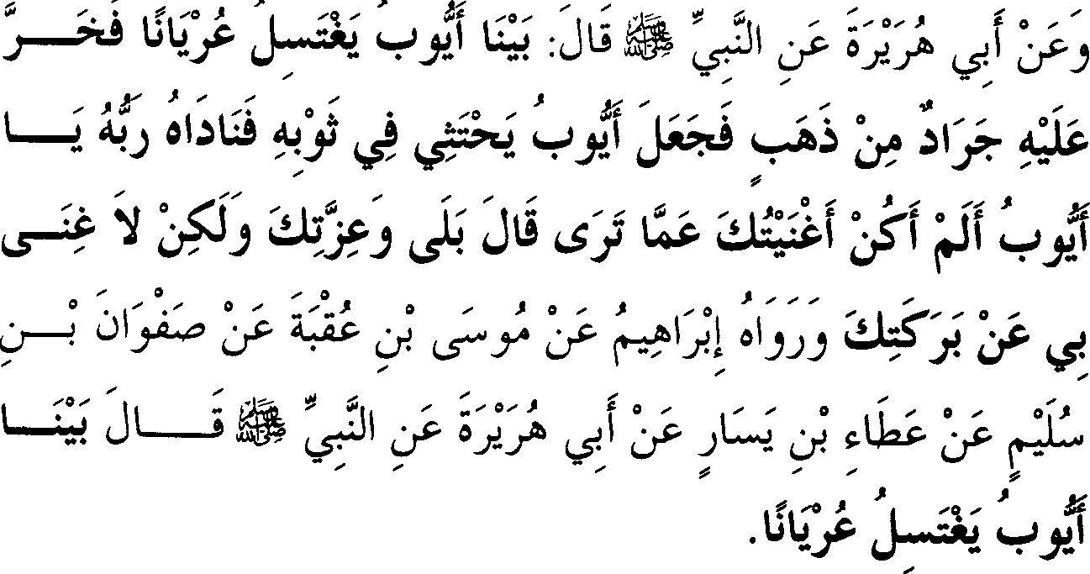

* + 1. *Dari Abu Hurairah, dari Nabi SAW, beliau bersabda, ''Ketika nabi Ayyub sedang mandi dalam keadaan telanjang, tiba-tiba di hadapannya jatuh seekor belalang dari emas. Maka beliau memungut dan menaruhnya di pakaiannya. Saat itu Tuhannya menyerunya, 'Wahai Ayyub, bukankah Aku telah menjadikanmu berkecukupan dan tidak butuh terhadap apa yang engkau lihat itu?' Ayyub berkata, 'Benar, demi keagungan-Mu, tetapi tidak ada bagiku perasaan untuk tidak butuh kepada berkah-Mu* '. " *Diriwayatkan pula oleh Ibrahim dari Musa Bin Uqbah dari Sufyan bin Su/aim dari Atha' bin Yasar dari Abu Hurairah dari Nabi SAW, beliau bersabda, ''Ketika Ayyub sedang mandi dalam keadaan telanjang "*

**Keterangan Hadits:**

Ibnu Baththal berkata, "Sisi penetapan dalil dari hadits Ayyub adalah bahwa Allah SWT menegurnya karena ia mengambil belalang tersebut, dan tidak menegurnya saat beliau mandi dalam keadaan telanjang. Kenyataan ini memberi keterangan bahwa mandi dalam keadaan telanjang tidaklah dilarang." Pembahasan selanjutnya tentang hadits ini akan diterangkan pada cerita para nabi.

* 1. **Menutup Diri Ketika Mandi Jika Ada Orang Lain**

,,,. ,,,. .,. .,. , **J** ,,,. ,, ***(/J(***

iG fa ;-LIi J_? *Jl* ) :J l1 i i

*J*., ,,,. ,,, ,,,. ,,,. ,,,.

**I *l* , OJ.,.** ,,, ,,,. ,,,. **J J ,,,.,, J** ; ,,,. **0**

*o'J..* J .:

1. Ui : :; JW *f* uJ oh:- I

## ·ts:

1. *Ummu Hanik binti Abi Thalib berkata, "Aku pergi menemui Rasulullah SAW pada saat penaklukan kota Makkah. Aku men­ dapatkan beliau sedang mandi sementara Fatimah menutupinya. Maka beliau bertanya, 'Siapakah wanita ini?'Aku berkata, 'Aku, Ummu Hani."'*

**Keterangan Hadits:**

Setelah selesai menyebutkan dalil yang berkenaan dengan mandi dalam keadaan telanjang seorang diri, Imam Bukhari menyebutkan dalam bab selanjutnya, yaitu menutup diri waktu mandi jika ada orang lain.

· **Yoµ:;** *(Siapakah wanita ini),* lafazh ini menunjukkan bahwa tirai yang menjadi pembatas cukup tebal. Adapun Nabi SAW mengetahui bahwa yang datang itu wanita, adalah karena tempat tersebut hanya boleh dimasuki laki-laki. Pembahasan mengenai hal ini akan diterangkan pada

bagian akhir kitab jihad, dimana Imam Bukhari kembali mengutip hadits ini secara lengkap.

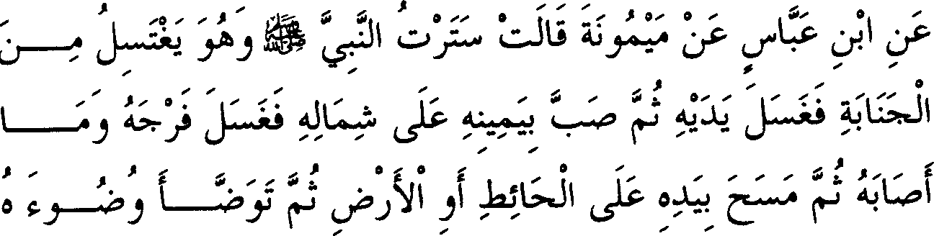

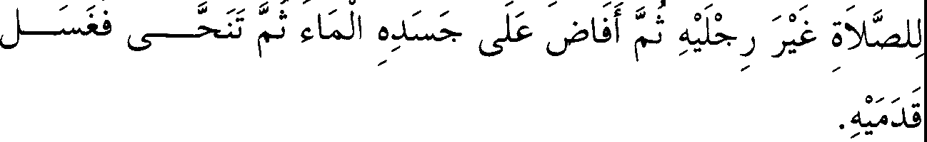

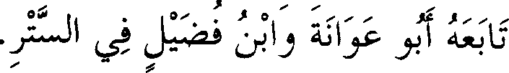

1. *Diriwayatkan dari lbnu Abbas dari Maimunah, ia berkata, ''Aku menutupi Nabi SAW ketika sedang mandi junub; beliau mencuci kedua tangannya, kemudian menuangkan air dengan tangan kanan ke tangan kiri lalu mencuci kemaluannya dan apa­ apa yang tertimpa (kotoran). Kemudian beliau mengusapkan tangannya ke dinding atau lantai, lalu berwudhu seperti wudhu hendak shalat kecua/i (tidak membasuh) kakinya. Setelah itu beliau menyiram tubuhnya dengan air, kemudian berpindah tempat lalu mencuci kedua kakinya.* "

*Abu Awanah dan Jbnu Fudhail juga meriwayatkan tentang "menutup diri".*

**Keterangan Hadits:**

U1 1 u *(Abu Awanah juga meriwayatkan* ), maksudnya Abu Awanah juga menukil hadits ini dari Al A'masy melalui jalur periwayatan yang sama. Riwayat Abu Awanah ini telah disebutkan pada

bah "Orang yang menuangkan air dengan tangan kanannya... "

, ,

. 'J *(Dan lbnu Fudhail).* Demikian pula lbnu Fudhail, dia

meriwayatkan hadits di atas dari Al A'masy yang juga melaluijalur periwayatan seperti di atas. Riwayat yang dimaksud disebutkan secara lengkap beserta jalur periwayatannya dalam kitab *Shahih Abu Awanah Al Asfarayini,* seperti riwayat Abu Awanah Al Bashri. Hadits di atas yang mencantumkan lafazh "menutup diri" telah diriwayatkan pula dari jalur periwayatan Abu Hamzah yang dikutip oleh Imam Bukhari, serta dalam riwayat Za'idah yang dikutip oleh Al lsma'ili. Adapun pembahasan mengenai hadits ini telah diterangkan pada permulaan bah mandi, *wallahu a'lam.*

**22. Apabila Wanita Mimpi Bersenggama**

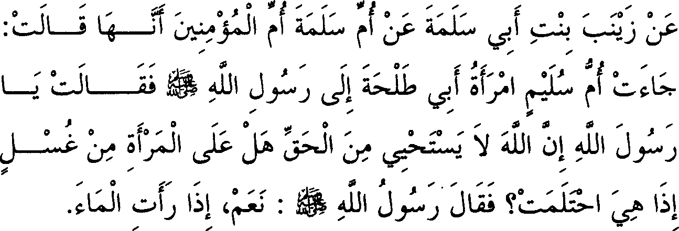

1. *Diriwayatkan Zainab binti Abi Salamah dari Ummu Sa/amah Ummul Mukminin, ia berkata, "Te/ah datang Ummu Su/aim -istri Abu Thalhah- kepada Nabi SAW, seraya berkata, "Wahai Rasulullah, sesungguhnya Allah tidak malu terhadap kebenaran, Apakah wanita harus mandi jika bermimpi (senggama)? Maka Rasulullah bersabda, "Yajika ia melihat air (mani)."*

**Keterangan Hadits:**

* Dalam bab ini Imam Bukhari hanya mengkhususkan wanita, padahal hukum ini juga berlaku bagi kaum laki-laki. Hal itu dia lakukan untuk menyesuaikan dengan konteks pertanyaan yang ada dalam hadits, sekaligus menunjukkan bantahan terhadap mereka yang beranggapan bahwa hal seperti itu hanya dialami oleh laki-laki dan tidak dialami oleh wanita, sebagaimana dikutip oleh Ibnu Mundzir dan selain beliau dari Ibrahim An-Nakha'i. Hanya saja, Imam An-Nawawi dalam kitab *Syarh Al Muhadzdzab* menolak kebenaran nukilan tersebut dari Ibrahim An­ Nakha' i. Akan tetapi Ibnu Abi Syaibah telah menukil perkataan tersebut dari Ibrahim An-Nakha'i melaluijalur periwayatan yang akurat.

l , , IJ:l *) (Dari Zainab binti Abu Salamah).* Hadits ini

telah disebutkan dalam bab "Malu dalam (menuntut) ilmu" melalui jalur periwayatan yang lain, dimana disebutkan Zainab binti Ummi Salamah. Dengan demikian, dalam bab tersebut dia dinisbatkan kepada ibunya, sedangkan di bab ini dinisbatkan kepada bapaknya (Abu Salamah).

Sementara itu, Imam Bukhari dan Imam Muslim telah menukil hadits ini melalui beberapa jalur periwayatan dari Hisyam bin Urwah dari ayahnya dari Zainab binti Abu Salamah. Lalu Imam Muslim meriwayat­ kan pula dari jalur Az-Zuhri dari Urwah, tapi dikatakan, "Dari Aisyah". Maka, yang menjadi sumber dalam kisah ini adalah antara Ummu Sulaim dan Aisyah.

Kemudian Al Qadhi Iyadh mengutip dari para ahli hadits bahwa yang menjadi objek kisah ini adalah Ummu Sulaim, bukan Aisyah. Artinya mereka lebih mengedepankan riwayat Hisyam daripada riwayat Az-Zuhri, dan inilah yang nampak dari sikap Imam Bukhari. Akan tetapi, Ibnu Abdil Barr telah menukil dari Az-Dzahili bahwa Imam Bukhari menganggap kedua jalur riwayat ini sama-sama *shahih.* Sementara Abu Daud mengisyaratkan bahwa ia cenderung mengedepankan riwayat Az­ Zuhri, karena Nati' bin Abdullah juga menukil hadits itu dari Urwah dari Aisyah, dimana riwayat Nati' juga dikutip oleh Imam Muslim. Di samping itu, Imam Muslim juga meriwayatkan hadits Anas dengan lafazh, "Ummu Sulaim datang menemui Rasulullah SAW seraya bertanya, sementara Aisyah saat itu ada di dekat beliau SAW... " Lalu disebutkan hadits yang serupa dengan hadits di atas.

Lalu Imam Ahmad meriwayatkan dari jalur Ishaq bin Abdullah bin Abi Thalhah dari neneknya -Ummu Sulaim- dimana ia tinggal bertetangga dengan Ummu Salamah. Ummu Sulaim berkata, "Wahai Rasulullah ... " Lalu disebutkan kelanjutan haditsnya di dalamnya bahwa Ummu Salamah telah mengisahkan Ummu Sulaim. Hal ini telah me­ nguatkan riwayat Hisyam.

An-Nawawi berkata dalam kitab *Syarah Muslim,* "Ada ke­ mungkinan Aisyah dan Ummu Salamah sama-sama tidak menyetujui sikap Ummu Sulaim, dan ini merupakan langkah yang sangat baik dalam memadukan kedua jalur riwayat tersebut, sebab bukan perkara yang mustahil bila Aisyah dan Ummu Salamah sama-sama hadir di majelis beliau SAW. Selanjutnya An-Nawawi berkata dalam *Syarah Al Muhadzdzab,* "Riwayat-riwayat yang ada dipadukan dengan mengatakan bahwa Anas, Aisyah dan Ummu Salamah semuanya hadir saat kejadian itu berlangsung."

Akan tetapi yang lebih kuat adalah Anas tidak hadir saat peristiwa berlangsung, ia hanya mendapat berita itu dari ibunya (Ummu Sulaim). Indikasi ke arah ini dapat kita temukan dalam kitab *Shahih Muslim* dari

hadits Anas.

Lalu Imam Ahmad meriwayatkan juga hadits seperti ini dari lbnu Umar, hanya saja Ibnu Umar memperoleh riwayat itu dari Ummu Sulaim atau yang lain.

Masalah ini juga ditanyakan oleh .Khaulah binti Hakim sebagai­ mana dinukil oleh Imam Ahmad, An-Nasa'i dan Ibnu Majah. Di akhirnya terdapat lafazh, *"Sebagaimana tidak ada kewajiban mandi bagi laki-laki bi/a bermimpi senggama selama be/um keluar air (mani)".* Demikian juga masalah itu pernah ditanyakan oleh Sahlah binti Suhail seperti dalam riwayat Ath-Thabrani dan Bisrah binti Shafwan seperti dikutip oleh lbnu Abi Syaibah.

J...-.;j1 illl !*(Sesungguhnya Allah tidak malu terhadap kebenaran).* Ummu Sulaim sengaja mendahulukan kalimat ini sebagai alasan atas sikapnya yang akan menyebutkan sesuatu yang tabu dibicarakan. Malu yang dimaksud ditinjau dari segi bahasa, karena malu dalam pengertian agama adalah baik. Sementara disebutkan dalam pembahasan iman bahwasanya malu dari segi bahasa adalah perubahan dan perpecahan, dan hal tersebut mustahil bagi Allah *Ta 'ala.* Maka perkataan Ummu Sulaim dapat dipahami bahwa Allah tidak menyuruh bersikap malu dalam kebenaran atau tidak melarang untuk menyatakan kebenaran.

Ada pula yang mengatakan bahwa takwil hanya diperlukan dalam

masalah *itsbat* (menetapkan), 1

>

bukan pada masalah penafian (peniadaan).

Tetapi karena dipahami dari kalimat tersebut bahwa Allah malu terhadap yang bukan hak, maka ini kembali pada masalah *itsbat* (penetapan) sehingga harus ditakwilkan. Demikian dikatakan oleh lbnu Daqiq Al 'Id.

*:-* i;;.., *(Dia bermimpi).* Mimpi adalah sesuatu yang dilihat oleh

seseorang saat tidur, dan yang dimaksud mimpi di sini adalah mimpi yang bersifat khusus, yaitu melakukan hubungan intim. Dalam riwayat Ahmad dari Ummu Sulaim disebutkan bahwa ia berkata, "Wahai

>1 v ang benar adalah tidak butuh penakwilan dalam masalah ini, sebab Allah SWT disifati dengan sifat malu yang sesuai dengan Dzat-Nya tanpa menyerupakan dengan makhluk-Nya seperti sifat-sifat-Nya yang lain. Keterangan yang menyatakan bahwa Allah SWT memiliki sifat malu telah disebutkan dalam sejumlah nash, maka sifat tersebut wajib ditetapkan sesuai dengan Dzat-Nya. Inilah pendapat Ahli Sunnah mengenai sifat yang disebutkan dalam Al Qur'an dan Sunnah yang *shahih. Wallahu A 'lam.*

Rasulullah, apabila seorang wanita bermimpi melihat suaminya berseng­ gama dengannya, apakah ia harus mandi?"

WI f 111 *(Jika ia melihat air),* maksudnya ia melihat air mani setelah terbangun. Dalam riwayat Al Humaidi dari Sufyan dari Hisyam disebutkan, "Jika salah seorang wanita di antara kamu melihat air, maka

hendaklah ia mandi". Ia menambahkan, "Ummu Salamah berkata,

'Apakah wanita (iuga) bermimpi (senggama)?'" Demikian pula para murid Hisyam, mereka telah meriwayatkan tambahan ini dari beliau (Hisyam) kecuali Imam Malik. Dalam riwayat Abu Muawiyah dari Hisyam pada bah "malu dalam menuntut ilmu" disebutkan, "Apakah wanita (juga) bermimpi senggama?" Dalam riwayat tersebut disebutkan pula, "Maka Ummu Salamah menutup wajahnya". Namun akan di­ sebutkan dalam pembahasan Al Adah dari riwayat Yahya Al Qaththan dari Hisyam, "Maka Ummu Salamah tertawa". Kedua riwayat ini dapat disatukan dengan mengatakan, bahwa Ummu Salamah tersenyum karena heran dan menutup wajahnya karena malu.

Dalam riwayat Muslim dari Waqi' dari Hisyam dikatakan, "Umu Salamah berkata, 'Wahai Ummu Sulaim, engkau telah membuka rahasia wanita."' Lafazh seperti ini disebutkan pula dalam riwayat Imam Ahmad dari Ummu Sulaim.

Ini menunjukan bahwa menyembunyikan hal-hal seperti itu sudah menjadi tabiat kaum wanita, dan hal itu menunjukkan besarnya syahwat mereka terhadap laki-laki.

lbnu Baththal berkata, "Ini merupakan dalil bahwa setiap wanita mengalami mimpi (senggama)." Sementara selain beliau justeru me­ mahami sebaliknya, seraya mengatakan, "Ini merupakan dalil bahwa sebagian wanita tidak mengalami mimpi (senggama)". Makna lahiriah ucapan lbnu Baththal adalah, bahwa hal seperti itu bisa saja terjadi dan bukan harus terjadi. Artinya, pada diri wanita ada kecenderungan ke arah itu.

Kita mendapatkan dalam hadits ini dalil wajibnya mandi bagi wanita jika mengeluarkan mani. lbnu Baththal menafikan adanya perbedaan pendapat dalam masalah ini, sementara telah kami sebutkan sebelumnya adanya perbedaan pendapat dalam masalah ini dari An­ Nakha'i. Seolah-olah Ummu Sulaim belum mendengar hadits Nabi SAW

. *,* ....

yang berbunyi, c.WI c.WI *"Air (mandi wajib) dikarenakan oleh air*

*(keluarnya mani)".* Atau ia telah mendengar sabda itu, namun timbul dalam pikirannya perkara yang menurutnya dapat menyebabkan wanita tidak termasuk dalam hadits tersebut, karena keluarnya mani jarang dialami wanita.

Imam Ahmad telah meriwayatkan dari Ummu Sulaim dalam kisah ini, bahwa Ummu Salamah berkata, "Wahai Rasulullah, apakah wanita juga punya air (mani)?" Rasulullah SAW bersabda, *"Mereka adalah saudara kandung laki-laki (mereka sama)."*

Dalam riwayat Abdurrazzak tentang kisah ini dikatakan, *"Jika salah seorang wanita di antara kalian te/ah melihat air (mani) sebagai­ mana laki-laki melihatnya."*

Demikian pula Imam Ahmad meriwayatkan dari Khaulah binti Hakim, *"Tidak wajib atasnya mandi hingga keluar air (mani) sebagai mana laki-laki."* Lafazh ini merupakan bantahan terhadap orang yang mengatakan bahwa mani wanita tidak keluar, namun keluarnya mani wanita itu dapat diketahui dari syahwatnya.

Lalu mereka memahami sabda Nabi SAW, *"Jika ia melihat air",* yakni apabila ia mengetahuinya. Namun pandangan ini kurang tepat, karena untuk mengetahui keluarnya mani dalam kondisi ini sangat sulit. Sebab kalau ia mengetahui hal tersebut dalam mimpi saja, maka tidak memiliki konsekuensi hukum. Karena jika laki-laki mimpi bersetubuh dan ia melihat mengeluarkan mani dalam mimpi itu, lalu terbangun dan tidak melihat tanda bahwa air maninya telah keluar, maka tidak wajib baginya untuk mandi menurut kesepakatan ulama, demikian juga halnya dengan wanita.

Apabila yang dimaksud *"mengetahui* "di sini adalah setelah wanita itu terbangun, maka tidak dapat dibenarkan sebab yang terjadi dalam mimpi tidak berkelanjutan setelah bangun kecuali jika terlihat (tanda keluamya mani tersebut). Untuk itu, memahami kata bermimpi di sini sebagaimana maknanya secara lahiriah merupakan pandangan yang benar.

Dalam hadits ini juga terdapat dalil bahwa wanita boleh langsung meminta fatwa, dan menjelaskan gambaran keadaan yang berhubungan dengan kejadian syar'i karena adanya faidah yang bisa diambil dari hal tersebut.

Di samping itu, hadits ini merupakan dalil bolehnya tersenyum dalam hal-hal yang menakjubkan. Adapun pembahasan mengenai sabda beliau, *"Lalu dengan sebab apa anaknya memiliki kemiripan dengannya"* akan diterangkan pada pembahasan mengenai awal mula penciptaan, *insya Allah.*

1. **Keringat Orang yang Junub dan Seorang Muslim Tidak Najis**

,,,, **0** ,,,, ,,,, ,,,._ ,,,._ ,,,, ,,. ,,,,

, ' ...w1 - -:-11 0i o,.,, i,•.

1- • ·, • ...

*i..1-* -

*.Y'*

.

J - *-: J!.J'b*

# w

,,, *,* ,,,,. ., ,, ,,,, ,,,,. ,,,_ *,* ,,,, **0** ., ,,,, ,,,, ,,,,

*L-.i*

i :Jlii ►t;. µu J; *:-* • ::;Ju

o *;j,* lfl t;,( 0f }j *:-i--* :Jli

-

,,,, ***0*** - - ., ,,,, ,,,, ,,,,

|  |  |  |  |  |  |
| --- | --- | --- | --- | --- | --- |
|  |  |  |  |  |  |
| - I |  |  | 0 I | 0 | :Jlii |

283. *Dari Abu Hurairah, bahwa Nabi SAW berjumpa dengannya di sebuah jalan Madinah dan dia (Abu Hurairah) dalam keadaan junub, (la berkata), "Maka aku menghindar lalu pergi dan mandi, kemudian datang (menemui Rasulullah). Maka beliau bertanya, "Kemana kamu tadi wahai Abu Hurairah?" Abu Hurairah menjawab, "Aku dalam keadaan junub, maka aku tidak mau duduk bersama anda sedang aku tidak dalam keadaan suci.* " *Maka Rasulullah SAW bersabda, "Maha suci Allah, orang Islam itu tidak najis."*

**Ketarangan Hadits:**

(Keringat orang yang junub, dan seorang muslim tidak najis). Imam bukhari seolah memberi isyarat mengenai perbedaan pendapat tentang keringat orang kafir. Ada yang mengatakan bahwa keringatnya najis karena tubuhnya adalah najis, sebagaimana yang akan diterangkan.

**466 - FATBUL BAARI**

_

Pada judul bab di atas terdapat kata-kata yang tidak disebutkan secara tekstual, yang mana kalimat yang seharusnya adalah "Penjelasan mengenai hukum keringat orang yangjunub. Jika orang Islam tidak najis, maka keringatnya juga tidak najis." Kemudian dapat dipahami dari ungkapan tersebut, bahwa orang kafir adalah najis dan keringatnya juga naJ1s.

*:-* · **.Jli** *(Maka aku menghindar)* Demikianlah lafazh yang terdapat

dalam riwayat Al Kasymihani dan Hamawi serta Karimah. Sementara Al Qazzaz berkata, "Dalam salah satu jalur periwayatan hadits tersebut tercantum lafazh *:-* • ;:..:Jli (maka aku memperdaya), tapi ini tidak tepat.

Bahkan yang benar adalah lafazh, *:-*• ;.J\i seperti di atas."

Sebagian mengatakan bahwa makna *:*•• .J\i adalah pergi secara sembunyi-sembunyi, dan ini dikuatkan oleh riwayat lain yang berbunyi

:.:.H- ! (maka aku beranjak dengan perlahan).

Ibnu Baththal berkata, "Telah dinukil riwayat dengan lafazh

*:-* • .Jli yakni seperti lafazh terdahulu. Pada riwayat lbnu Sakan dinukil dengan lafazh, *:-* • Ii. Mungkin lafazh ini diambil dari firman Allah

SWT, ' :.,, i '.ci1 :-' ;,.;Jli (Maka bersemburanlah dari padanya dua belas mata air), yakni mata air itu mengalir dan menyembur dengan

cepat. Lafazh seperti ini dinukil pula dalam riwayat Al Ashili, Abu Waqi' dan lbnu Asakir.

Sementara dalam riwayat Al Mustamli disebutkan, :.:. •. Ii (aku

yakin jika tubuhku najis). Akan tetapi Al Qazzaz mengingkari lafazh ini seraya mengatakan bahwa asal lafazh tersebut adalah 1 yang

memiliki makna kurang, yakni ia merasa rendah diri untuk duduk bersama Nabi SAW disebabkan dirinya sedang junub.

Telah disebutkan dalam riwayat Imam Tirmidzi, sama seperti

riwayat Ibnu Sakan, "Arti dari kata:.:•.

Ii adalah aku menjauh darinya,

dan tidak ada riwayat yang kuat yang sampai kepadaku selain yang telah disebutkan di atas. Sementara yang pertama lebih mendekati kebenaran, kemudian pendapat yang terakhir ini."

I ! *(Sesungguhnya seorang* ***mukmin*** *tidak najis)*

Sebagian pengikut madzhab Zhahiriyah berpegang dengan makna implisit *(majhum)* hadits ini, untulc menyatakan bahwa tubuh orang kafir adalah najis. Mereka menguatkan pandangan tersebut dengan firman

!

Allah, I *(Sesungguhnya orang musyrik adalah najis).*

, ,

Golongan mayoritas (jumhur) menjawab argumentasi ahli zhahir dengan mengatakan bahwa maksud hadits adalah orang-orang muslim anggota tubuhnya suci karena kebiasaan mereka memelihara diri dari najis. Berbeda dengan orang-orang musyrik yang tidak menjaga dirinya dari najis. Adapun maksud ayat tersebut adalah, orang musyrik najis dalam hal keyakinan dan juga menjijikkan. Jumhur ulama berasalan bahwa Allah telah menghalalkan untulc menikahi wanita Ahli Kitab, dan orang yang melakukan hubungan intim dengannya tidak akan dapat menghindari keringatnya (ahli kitab). Walaupun demikian, Allah SWT tidak mewajibkan mandi bagi mereka yang selesai bersenggama dengan wanita kitabiyah, kecuali seperti apa yang diwajibkan kepada wanita muslimah. Hal ini menunjukkan bahwa tubuh manusia yang hidup tidak najis, karena tidak ada perbedaan antara wanita dan laki-laki.

Sementara Imam Al Qurthubi melakukan suatu kejanggalan, dimana pada pembahasan tentang "jenazah" dalam *Syarah Muslim* dia menisbatkan pendapat yang menggolongkan bahwa orang kafir adalah najis kepada madzhab Imam Syafi'i. Masalah ini akan dibahas secara tersendiri dalam pembahasan *Al Jana 'iz* (jenazah), *insya Allah.*

Pada hadits ini terdapat dalil disunahkannya bersuci ketika melakukan hal-hal yang mulia, dan sunah memuliakan orang yang mempunyai keutamaan dengan menghormati dan mendampinginya sebaik mungkin. Sebab perginya Abu Hurairah adalah, bahwa Nabi SAW jika bertemu dengan salah seorang sahabat beliau menyentuh dan mendoakannya. Demikian yang diriwayatkan oleh An-Nasa'i dan lbnu Hibban dari hadits Hudzaifah. Maka ketika Abu Hurairah mengira bahwa orang yang junub adalah najis karena hadats, ia khawatir bahwa Rasulullah akan menyentuhnya seperti biasa, maka ia bergegas pergi mandi. Hanya saja yang diingkari oleh Nabi adalah perkataannya, *"Dan aku sedang tidak suci''.* Adapun sabda beliau SAW, *"Maha suci Allah"* adalah ungkapan takjub atas keyakinan Abu Hurairah yang menganggap dirinya najis karena junub. Bagaimana mungkin perkara seperti ini tidak

diketahui oleh Abu Hurairah?

Dalam hadits (juga) terdapat dalil, bahwa seseorang yang mengikuti orang lain dianjurkan untuk meminta izin orang yang diikuti jika hendak meninggalkannya. Berdasarkan sabda beliau SAW, *"Dimanakah engkau?"* Hal ini mengisyaratkan, bahwa seharusnya Abu Hurairah tidak meninggalkan beliau SAW sebelum memberitahu. Demikian juga disukai bagi orang yang diikuti untuk menegur pengikutnya kepada kebenaran meskipun ia (pengikut) tidak meminta­ nya.

Hadits itu juga menerangkan bolehnya mengakhirkan mandi wajib. Ibnu Hiban menyebutkan hal itu dalam satu bab tersendiri dalam kitabnya, sebagai bantahan terhadap orang yang berpendapat bahwa orang yang junub dan bemiat mandi wajib, lalu air bekas mandi wajibnya itu jatuh ke dalam sumur maka aimya menjadi najis.

Imam Bukhari berdalil dengan hadits ini bahwa keringat orang yang junub hukumnya suci, sebab badannya tidak menjadi najis dengan junub. Demikian juga dengan apa yang mengalir dari badannya seperti keringat dan susu. Dalil bolehnya seorang yang junub melakukan aktivitas dalam rangka memenuhi kebutuhannya sebelum mandi, maka Imam Bukhari berkata:

1. **Orang yang Junub Keluar dan Berjalan di Pasar atau (tempat) Lainnya**

b,/ *:/* , ·. \/ tJ *,_,* < ;/ ui;f :/ \ J • *:·* / ,, /J /

r u J

*J ) J -)* . *)*

Atha' berkata, "Orang yang junub boleh berbekam, memotong kuku, dan mencukur rambut meski belum berwudhu."

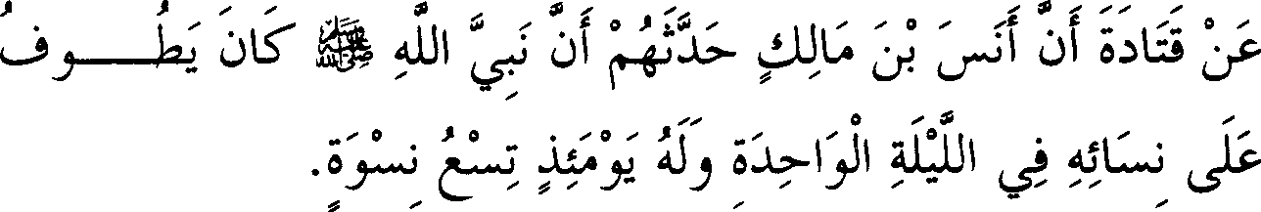

* 1. *Dari Qatadah, sesungguhnya Anas bin Malik memberitahu mereka bahwa Nabi Allah mendatangi (menggauli) istri-istrinya dalam satu ma/am, dan ketika itu beliau mempunyai sembilan istri.*

**Keterangan Hadits:**

: **JUJ** *(dan Atha' berkata)* Penggalan riwayat dari Atha' ini disebutkan secara lengkap beserta jalur periwayatanya oleh Abdur­ Razzaq dari lbnu Juraij dari Atha', lalu ditambahkan, "Dan mengecat". Barangkali pekerjaan inilah yang dimaksud dalam ucapannya, "dan selainnya".

*?* f *(Bahwasanya Nabi),* dalam riwayat Al Ashili dan Karimah disebutkan dengan lafazh, J JJ, *,fa '* f (Bahwasanya Nabi

Allah SAW). Hadits ini telah dibahas pada bab *"Apabila seseorang selesai menggauli istrinya lalu ia mengulanginya.* "Adapun disebutkan­ nya kembali hadits tersebut dalam bab ini adalah untuk mendukung perkataan beliau dalam judul bab, "dan selainnya. "Sebab kamar istri­ istri Nabi jaraknya saling berdekatan, sehingga beliau SAW perlu berjalan kaki untuk keluar dari kamar yang satu dan masuk ke kamar yang lainnya. Dengan demikian, maksud disebutkannya riwayat dari Atha' adalah menjelaskan bolehnya orang yang junub menyibukkan diri tanpa harus mandi terlebih dahulu.

Pendapat Atha' berbeda dengan pendapat yang lainnya, seperti yang diriwayatkan oleh lbnu Abi Syaibah dari Al Hasan Al Bashri dan lainnya. Mereka berpendapat bahwa orang yang junub dianjurkan untuk berwudhu terlebih dahulu sebelum melakukan aktivitas. Hadits Anas dalam bab ini menguatkan pendapat Atha', karena dalam hadits tersebut tidak disebutkan bahwa Rasululaah SAW berwudhu sebelum melakukan pekerjaan-pekerjaan tersebut. Seakan-akan Imam Bukhari menyebutkan hadits Anas sebagai penguat perkataan Atha' dan bukan untuk dijadikan dalil tersendiri dalam masalah ini.

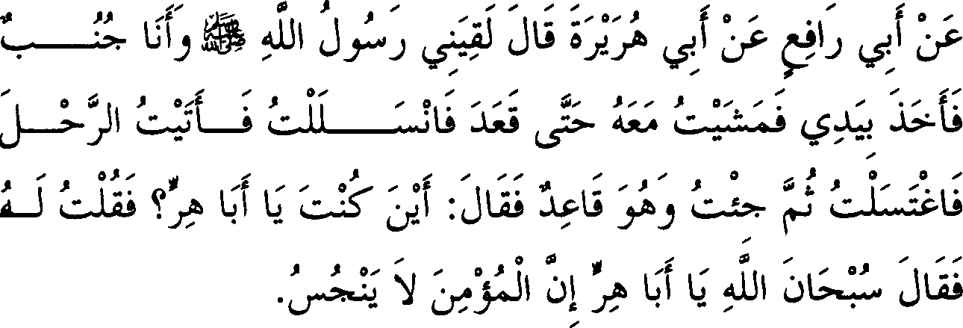

* 1. *Dari Abu Rafi' dari Abu Hurairah, ia berkata, ''Rasulullah bertemu denganku, sedang aku dalam keadaan junub. Lalu beliau mengambil tanganku, dan aku pun berjalan bersama beliau sampai beliau duduk (di tempatnya), /alu aku pergi diam-diam ke tempatku kemudian mandi, setelah itu kembali mendatangi beliau yang sedang duduk. Beliau bertanya, 'Di mana engkau tadi wahai Abu Hurairah?* ' *Aku pun mengatakan kepadanya, /alu beliau berkata, 'Subhanallah (Maha Suci Allah), wahai Abu Hurairah, sesungguh­ nya orang mukmin itu tidak najis."'*

**25. Orang Junub yang Berdiam Di Rumah Jika Berwudhu Sebelum Mandi (Wajib)**

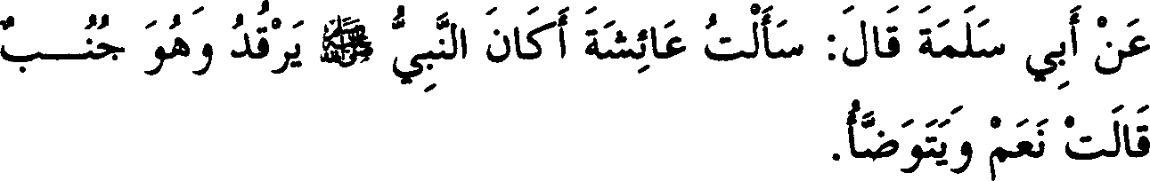

1. *Dari Abu Sa/amah ia berkata, ''Aku bertanya kepada Aisyah, adakah Rasu/ullah tidur dalam keadaan junub? Aisyah berkata, 'Ya, dan beliau berwudhu.* "'

**Keterangan Hadits:**

Dikatakan bahwa Imam Bukhari mengisyaratkan dengan judul bab ini akan lemahnya apa yang diriwayatkan dari Ali dari Nabi SAW yang

berbunyi, • **J oJ J** ..,_;..:u

!J) *(Sesungguhnya*

,,, ,, ,,.,, ,,. ,, .,,. , ,, ,, ,,, ,, **0** "

I

*ma/aikat tidak memasuki rumah yang ada anjing, gambar dan orang yang junub).* Hadits ini diriwayatkan oleh Abu Daud dan lainnya. Namun dalam jalur periwayatannya terdapat seorang yang bemama Nujja AI Hadhrami, dimana tidak ada orang yang meriwayatkan darinya selain anaknya, yaitu Abdullah, sementara ia adalah seorang perawi yang tidak dikenal *(majhu/).* Tetapi Al Ajali menganggapnya sebagai perawi yang *tsiqah* (dipercaya), begitu juga lbnu Hibban dan Al Hakim yang telah mensahihkan haditsnya.

Kemungkinan orang yang dimaksud dengan orang yang junub dalam hadits Ali, adalah orang yang meremehkan urusan mandi dan suka meninggalkannya, bukan orang yang mengakhirkannya sebagaimana dikatakan oleh Al Khaththabi. Dia berkata pula, "Pandangan ini dikuatkan oleh makna hadits sebelumnya, dimana yang dimaksudkan dengan anjing dalam hadits ini adalah anjing yang terlarang untuk dipelihara, sedangkan yang dimaksud dengan gambar adalah gambar sesuatu yang bemyawa dan apa yang diagungkan.

An-Nawawi berkata, "Pengertian anjing yang ia (Al Khaththabi) kemukakan sehubungan dengan hadits ini perlu ditinjau kembali." Ada pula kemungkinan yang dimaksud orang yang junub dalam hadits Ali adalah orang yang hadatsnya belum terangkat sedikitpun (belum berwudhu). Dengan demikian tidak ada pertentangan antara hadits Ali dan hadits bab ini karena jika orang yang junub berwudhu, maka sebagian hadatsnya terangkat sebagaimana yang akan dijelaskan.

*I* , , ,

**J U** *(Aisyah berkata, "Ya, dan beliau wudhu),*

maksudnya beliau tidur dan wudhu. Namun kata sambung *waw* tidak berkonotasi bahwa pekerjaan tersebut dilakukan secara berurutan, maka makna yang sebenamya adalah beliau berwudhu kemudian tidur.

Dalam riwayat Muslim dari Az-Zuhri dari Abu Salamah disebutkan dengan lafazh, , *y* **}.J** f *;,)* ' ! IS' *(Biasanya Nabi*

*jika hendak tidur sedang beliau junub, be/iau berwudhu seperti wudhu ketika hendak shalat).* Imam Bukhari juga menukil riwayat seperti itu

pada bab setelah ini dari riwayat Urwah dari Aisyah dengan tambahan,

*i '*

*µ* (mencuci kemaluan). Abu Nu'aim dalam kitab *Al Mustakhraj'*

dari Abu Nu'aim-salah satu guru Imam Bukhari- menambahkan lafazh,

*,j.:P* {j,j{, (dan beliau berwudhu seperti wudhu hendak shalat),

seperti disebutkan pada hadits di bagian akhir bab ini. lalu Al Ismaili dari jalur yang lain dari Hisyam menukil seperti itu. Semua ini merupakan bantahan terhadap mereka yang mengartikan wudhu di sini dengan arti sekedar membersihkan badan.

**26. Tidurnya Orang yang Junub**

,,, **J** *IP,,* ,, ,,,, ***r/1* o IJJ;**

J JL *J*

Ll i :,ii I *J* y I;; .:,i J.1

,. ,. ,.

,, *,* ***o...*** *,* ,,, ...,,. ,, ,, ,, ,,

:U:J.

- . ; J i w,yf 1 Ju ; J

1. *Diriwayatkan dari Ibnu Umar bahwa Umar bin Khaththab bertanya kepada Rasulullah, "Apakah salah seorang dari kami (boleh) tidur dalam keadaanjunub? "Beliau berkata, "Ya,jika ia telah berwudhu, maka hendaklah ia tidur (meski) da/am keadaan junub."*

**Ketarangan Hadits:**

J y I *J. ;,J,* { *(Bahwasanya Umar Bin Khaththab bertanya)* Secara lahiriah lbnu Umar hadir pada saat umar bertanya kepada Rasulullah, oleh sebab itu hadits ini masuk dalam deretan riwayat beliau. Yang masyhur meriwayatkannya dari beliau adalah Nafi'. Diriwayatkan dari Ayub dari Nafi' dari lbnu Umar dari Umar bahwa ia berkata, "Wahai Rasulullah". (HR. An-Nasa'i) Berdasarkan hal ini, maka hadits di atas masuk dalam deretan riwayat Umar, sebagaimana diriwayatkan oleh Muslim dari jalur Yahya Al Qaththan dari Ubaidillah bin Umar dari Nafi' dari lbnu Umar dari Umar. Namun perbedaan ini tidak berpengaruh pada

keshahihan hadits yang dimaksud.

Adapun kesesuaian hadits dengan judul bab dapat dilihat dari sisi; apabila seorang yang junub boleh tidur di rumah, maka boleh juga tinggal di dalamnya meski tidak tidur, karena dua hal tersebut tidak berbeda. Atau dapat juga dikatakan bahwa tidurnya orang yang junub berkonse­ kuensi terhadap bolehnya orang yang terjaga untuk menetap di rumah meski dalam keadaan junub, sebab orang yang tidur dalam keadaan junub pasti pemah terjaga, minimal saat ia berwudhu sebelum tidur. Tidak ada perbedaan dalam masalah ini.

Bab tentang tidurnya orang yang junub hanya ada dalam naskah Karimah dan tidak ditemukan pada naskah-naskah yang lain. Adapun selain naskah Karimah, hadits lbnu Umar ini disebutkan langsung setelah bab sesudahnya, yaitu bab "Orang junub berwudhu kemudian tidur".

**27. Orang yang Junub Berwudhu lalu Tidur**

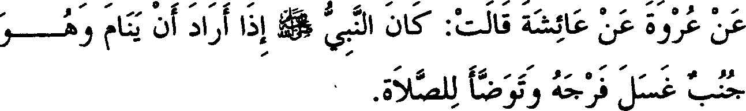

1. *Diriwayatkan dari Urwah dari Aisyah ia berkata, "Biasanya Nabi SAW jika mau tidur sedang ia dalam keadaan junub, maka beliau mencuci kemaluannya dan berwudhu seperti wudhu hendak shalat."*

**Keterangan Hadits:**

**o** ,(, *(Seperti wudhu hendak shalat),* artinya berwudhu

sebagaimana wudhu yang dilakukan oleh seseorang yang akan malaksanakan shalat, bukan berarti ia berwudhu karena hendak mengerjakan shalat. Hanya saja yang dimaksud adalah wudhu dalam pengertian syariat bukan ditinjau dari segi bahasa.

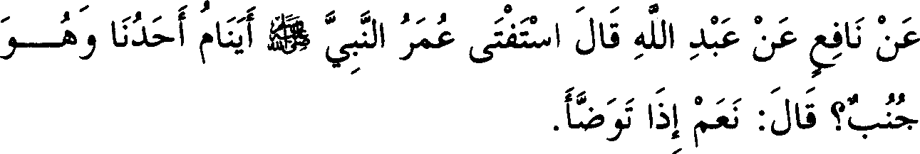

1. *Diriwayatkan dari Naji dari Abdullah ia berkata, "Umar meminta fatwa kepada Nabi SAW, 'Apakah salah seorang dari kami (boleh) tidur dalam keadaanjunub? 'Maka beliau bersabda, 'Ya,jika ia telah berwudhu.* "'

**Keterangan Hadits:**

Y ,;! J *(Maka beliau bersabda, "Ya, jika telah berwudhu.* ')

Dalam riwayat Muslim dari jalur Ibnu Juraij dari Nati' disebutkan,

*µ*(Hendaklah ia berwudhu kemudian tidur).

***s,* - 0** ,,,. .,, ,,,, ., ,,,_; ***t,JJ***

J '' *'<* :Ju ,,'· ..w:. •.'

"---..Lll 1 ,....A,6;:_JI 0 0 .i..Lil

, , *Y'* .J', • *J. _r>' .r _r>' J*,*.* , . if'

,

,, '

I - ,. ., ,,,, ,,,,. ,,,,, ***s, ,* o** ,,,,,,,,

L:,;:,'J: II\ J Jw l0 ll \ ' . ..,. G:JI

../ ../ *J*

, *I.)'!'-' 1,..1,* • ..,

,,_ **J** ,,,. .,, .,, **0 0** ,

- !l}' IJ

1. *Dari Jbnu Umar bahwa ia berkata, "Umar Bin Khaththab menyebutkan kepada Rasulullah bahwa ia mengalami junub pada ma/am hari, maka Rasulullah bersabda kepadanya, 'Berwudhu­ lah, cucilah kemaluanmu dan tidurlah* '."

**Keterangan Hadits:**

**yL.1;.,i,:;. ';J,** *J;(Umar bin Khaththab menyebutkan),* Lafazh ini berkonsekuensi bahwa hadits yang dimaksud masuk dalam kategori riwayat lbnu Umar sebagaimana yang ada pada kebanyakan perawi. Namun Abu Nub meriwayatkan dari Malik seraya menambahkan dalam

riwayat tersebut lafazh, "dari Umar". An-Nasa'i telah menerangkan sebabnya dalam riwayatnya dari jalur Ibnu Aun dari Nati', ia berkata, "Ibnu Umar sedang junub lalu ia datang kepada Umar dan mengatakannya. Latu Umar datang kepada Rasulullah dan bertanya. Maka beliau bersabda, *'Hendaklah ia berwudhu dan tidur'."* Berdasarkan keterangan ini, maka maksud kata ganti pada lafazh "Bahwa ia mengalami junub" adalah lbnu Umar dan bukan Umar. Sedangkan sabda beliau, *"Berwudhulah"* ada kemungkinan Ibnu Umar ada di sana lalu pembicaraan diajukan langsung kepadanya.

!l iµ,J b,; *(Berwudhulah dan cucilah kemaluanmu).* Dalam

riwayat Abi Nuh disebutkan, *uJ* !l 11 (*Cucilah kemaluanmu, kemudian berwudhu lalu tidurlah*). Lafazh ini merupakan bantahan bagi mereka yang memahami hadits bah ini secara lahiriah saja,

yaitu bolehnya mendahulukan wudhu daripada mencuci kemaluan karena

maksud wudhu bukan untuk mengangkat hadats tetapi semata bemilai ibadah. Karena junub itu lebih berat dari sekedar menyentuh kemaluan, dan dengan berdasarkan riwayat Abu Nuh jelaslah bahwa mencuci kemaluan lebih didahulukan daripada wudhu. Namun boleh diakhirkan dengan tidak menyentuh kemaluan menurut yang berpendapat bahwa menyentuhnya membatalkan wudhu.

Ibnu Daqiq Al 'Id berkata, ."Teks hadits ini ada yang berupa perintah dan ada yang berupa syarat. Hal ini menjadi pegangan bagi orang yang mewajibkan perbuatan tersebut." Sementara Ibnu Abdil Barr berkata, "Jumhur ulama berpendapat bahwa hukumnya adalah sunah. Sementara pengikut madzhab zhahiriyah mengatakan wajib, namun pandangan ini dianggap ganjil."

Ibnu Al Arabi berkata, "Imam Malik dan Imam Syafi'i berkata, "Bagi orang yang junub tidak boleh tidur sebelum berwudhu." Namun sebagian generasi belakangan mengingkari penukilan ini. Mereka berkata bahwa Imam Syafi'i tidak mengatakannya wajib, dan tidak seorang pun sahabatnya yang mengetahuinya. Tetapi perkataan Ibnu Al Arabi bisa diartikan bahwa maksudnya adalah menafikan hukum mubah, bukan untuk menetapkan hukum wajib. Atau wajib di sini adalah wajib sunah, artinya sunah muakkad (yang sangat dianjurkan). Hal itu karena Ibnu Arabi menempatkan pandangan ini sebagai lawan pendapat Ibnu Habib yang mengatakan bahwa hukumnya adalah wajib, yakni wajib dalam

artian fardhu. Istilah seperti ini banyak kita temukan dalam madzhab

**Maliki.**

Selanjutnya Ibnu Arabi mengisyaratkan dukungannya terhadap pendapat Ibnu Habib, sedangkan Abu Awanah dalam *Shahih-nya* me­ nempatkan hal ini dalam satu bab khusus, yaitu bab wajib berwudhu bagi yang berjunub jika ingin tidur. Kemudian ia dan Ibnu Khuzaimah berdalil bahwa hukumnya tidak wajib berdasarkan hadits lbnu Abbas dari Nabi **SAW,** *"Hanya saja aku disuruh berwudhujika mau melakukan shalat".* Hadits ini telah disebutkan dalam bab "Jika bersetubuh kemudian mengulanginya." Akan tetapi Ibnu Rusyd Al Maliki mengkritik tajam cara penetapan hukum dari hadits ini, dan apa yang beliau katakan cukup jelas.

Imam Ath-Thahawi menukil dari Abu Yusuf yang berpandangan bahwa perbuatan tersebut tidak termasuk sunah. Dalam hal itu beliau berpegang kepada hadits yang diriwayatkan oleh Abu Ishaq dari Al Aswad dari Aisyah RA, "Rasulullah junub lalu tidur dan tidak menyentuh air." Riwayat ini dikutip oleh Abu Daud dan ahli hadits lainnya. Akan tetapi pandangan ini dikoreksi dengan mengatakan bahwa para penghafal (hadits) berkata, "Sungguh Ibnu Ishaq telah mengalami kekeliruan dalam hal ini." Jika dikatakan ia tidak keliru, maka riwayatnya dapat diartikan bahwa beliau SAW sengaja meninggalkan wudhu untuk menjelaskan bahwa hal tersebut boleh (ditinggalkan) supaya tidak diyakini sebagai suatu yang wajib, atau perkataannya "Tidak menyentuh air" ditafsirkan bahwa beliau tidak menyentuh air untuk mandi.

Ath-Thahawi cenderung mengartikan wudhu dalam hadits ini, yaitu membersihkan (menurut bahasa). Dia beralasan bahwa Ibnu Umar sebagai pelaku kisah ini berwudhu dalam keadaan junub dan tidak mencuci kakinya sebagaimana diriwayatkan Imam Malik dalam kitab *Al Muwaththa'* dari Nati'. Akan tetapi pendapat beliau dijawab dengan mengatakan, bahwa pengertian wudhu telah dikaitkan dengan shalat dalam riwayat dari Nati' dan Aisyah seperti yang telah dikemukakan, dan inilah yang dijadikan pegangan. Bisa jadi Umar tidak membasuh kakinya karena ada udzur.

Jumhur ulama berpendapat, "Wudhu di sini adalah wudhu secara syar'i. Adapun hikmahnya adalah meringankan hadats apalagi berdasar­ kan pendapat atau madzhab yang membolehkan mandi secara terpisah­ pisah. Sehingga, seseorang yang bemiat mandi saat berwudhu akan

mengangkat hadats dari anggota wudhu berdasarkan pendapat yang *shahih."* Keterangan ini dikuatkan pula oleh riwayat Ibnu Abi Syaibah yang dinukil oleh orang-orang *tsiqah* dari Syaddad bin Aus. Ia berkata, *"Jika seseorang di antara kalian junub pada waktu ma/am kemudian ingin tidur hendaklah ia berwudhu, sesungguhnya berwudhu itu setengah mandi junub."* Ada pula yang berpendapat, bahwa hikmahnya adalah karena wudhu merupakan salah satu bentuk dari dua thaharah yang dapat digantikan dengan tayamum. Al Baihaqi telah meriwayatkan dengan sanad *hasan* dari Aisyah bahwa Nabi SAW jika sedang junub dan ingin tidur, maka beliau wudhu atau tayamum. Kemungkinan tayamum di sini adalah ketika sulit mendapatkan air.

Ada yang mengatakan hikmahnya (wudhu) di sini adalah mem­ bangkitkan gairah untuk *mengulangjima* ' atau mendorong untuk mandi. Ibnu Daqiq Al 'Id berkata, "Imam Syafi'i menetapkan bahwa perbuatan demikian tidak berlaku bagi wanita yang sedang haid. Sebab jika ia mandi (sebelum haidnya berhenti) hadatsnya tidak terangkat, berbeda dengan orang yang junub. Tetapi jika haidnya berhenti, maka hal itu dianjurkan."

Dari hadits ini kita dapat mengambil pelajaran diantaranya;

1. Tidak hams menyegerakan mandi wajib, hanya saja hal itu akan menyulitkan ketika ingin melaksanakan shalat.
2. Anjuran untuk membersihkan diri ketika hendak tidur.
3. Ibnu Al Jauzi berkata, "Hikmah dari itu semua adalah, karena malaikat akan menjauh dari sesuatu yang kotor dan bau yang tidak enak. Lain halnya dengan syetan yang akan mendekati sesuatu yang kotor dan bau yang tidak enak, *wallahu a'lam."*

**28. Bertemunya Dua Khitan**

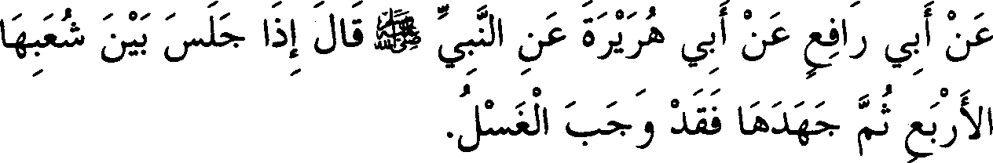

291. *Dari Abu Rafi dari Abu Hurairah dari Nabi SAW beliau berkata, "Jika seseorang duduk di antara kedua paha (istrinya) ke­ mudian mengarahkan semua kemampuan kepadanya ljima'), maka wajib mandi."*

**Keterangan Hadits:**

(Bertemunya dua khitan). Maksud dua khitan di sini adalah kemaluan laki-laki dan kemaluan perempuan. Khitan adalah memotong kulit yang menutup ujung kemaluan laki-laki dan memotong daging tipis di atas fagina wanita yang menyerupai jengger ayam.

111 *(Jika ia telah duduk)* Kata ganti yang terdapat pada kalimat (dia mengerahkan kemampuannya), adalah kata ganti untuk orang ke

tiga laki-laki. Kata ganti pada kata dan kata \A adalah untuk

wanita. Pemakaian kata tersebut secara jelas ada pada riwayat lbnu Al Mundzir dari sanad yang lain dari Abu Hurairah. Ia berkata, I **;_,,;j.** 11!

:, J 41f;1 *(Jika seorang laki-laki menggauli istrinya dan telah duduk di antara bagian tubuhnya).* (Al Hadits)

Kata ½-. \ adalah bentuk plural dari kata i: \ artinya bagian dari

sesuatu. Maksudnya -menurut sebagaian pendapat- adalah kedua tangan­ nya dan kedua kakinya, kedua kakinya dan kedua pahanya, atau kedua betis dan pahanya, atau kedua paha dan *iskah-nya.* Yang lain mengatakan kedua paha dan kedua *syafrahnya,* atau bagian tubuh yang lain.

Al Azhari berkata, bahwa *Jskah* adalah bibir kemaluan dan *syafrah*

adalah tepi bibir kemaluan.

Al Qadhi Iyadh menguatkan pendapat yang terakhir, sedang lbnu Daqiq Al 'Id memilih yang pertama, karena lebih dekat dengan pengertian duduk. Ungkapan di atas merupakan kiasan halus dari bersenggama.

**\A** *(Kemudian mengerahkan kemampuannya terhadap wanita*

*itu). Jahada-ajhada* berarti mencapai tingkat paling berat. Ada yang mengatakan bahwa artinya adalah bekerja keras dengan menggerakan- nya, atau memforsir usahanya dalam melakukan hubungan intim.

Dalam riwayat Muslim dari jalur Syu'bah dari Qatadah dengan lafazh, I *(Kemudian ia bersungguh-sungguh hingga kepayahan).*

Abu Daud meriwayatkan dari Syu'bah dan Hisyam sekaligus dengan lafazh, 4i1J;....HJ "Jika ia melekatkan khitan ke khitan

(perempuan)." Ini menunjukkan bahwa *jahada* merupakan kiasan me­ masukkan kemaluan ke dalam vagina. Al Baihaqi meriwayatkan dari

Ibnu Abi Urwah dari Qatadah dengan lafazh yang ringkas, u ,J:i, ' !

**µj, J** *(Jika telah bertemu dua khitan maka wajib mandi).* Ini

sesuai dengan judul bab, seolah-olah penulis (Al Bukhari) memberi isyarat pada riwayat ini sebagaimana kebiasaannya membuat bab sesuai dengan salah satu lafazh riwayat hadits dalam bab tersebut.

Diriwayatkan juga dengan lafazh ini dari Aisyah seperti disebutkan oleh Imam Syafi'i melalui Said bin Musayyab darinya (Aisyah). Di dalam sanadnya ada Ali bin Zaid, seorang perawi yang lemah. Ibnu Majah juga meriwayatkan hadits ini dari Al Qasim bin Muhammad dari Aisyah, dimana semua sanadnya adalah orang-orang yang dapat dipercaya. Imam Muslim meriwayatkan dari Abu Musa Al Asy'ari dari

Aisyah dengan lafazh, I I J *(Dan khitan telah menyentuh*

*khitan*). Maksud menyentuh di sini adalah bertemu, seperti diindikasikan

,, ,

oleh riwayat At-Tirmidzi dengan . lafazh, jJ I.)! *(Apabila telah*

*melampaui batas (masuk ke dalam))"* Menyentuh dalam hal ini tidak dapat dipahami secara hakikat "sentuhan", karena kita tidak dapat mengatakan "sentuhan" jika kepala kemaluan laki-laki masuk ke dalam kemaluan perempuan. Apabila terjadi sentuhan saja antara kemaluan laki­ laki dan perempuan tanpa memasukkan kemaluan laki-laki ke dalam kemaluan perempuan, maka menurut konsensus ulama *(ijma* ') tidak wajib mandi.

Imam An-Nawawi mengatakan, "Pengertian hadits dia atas adalah, bahwa wajibnya mandi tidak harus dengan keluamya mani." Pendapat ini dikritik, karena bisa jadi yang dimaksud dengan kata *jahada* adalah mengeluarkan mani sebab itulah yang menjadi klimaks dalam ber­ senggama. Namun hal ini dapat dijawab, bahwa dalil yang mengatakan wajib mandi meskipun tidak keluar mani telah disebutkan dengan jelas pada sebagian riwayat, maka kemungkinan yang dikatakan di atas menjadi hilang dan tidak dapat diterima. Dalam riwayat Muslim dari jalur

Mathar Al Warraq dari Al Hasan pada akhir hadits ini disebutkan, ;.,f f,

Jf,-t *(Meskipun tidak menge/uarkan mani).* Demikianjuga dalam riwayat Qatadah yang diriwayatkan oleh Abu Khaitsumah dalam (kitab)

tarikhnya dari Affan, ia berkata, "Hamam dan Aban berkata kepada kami, "Qatadah berkata kepada kami dengan hadits ini dan menambahkan, Jy1

Jf,--! j.--J jf (mengeluarkan mani atau tidak) begitu juga Ad-Daruquthni meriwayatkan dan mensahihkannya dari Ali bin Sabal dan Affan, dan seperti itu juga Abu Daud Ath-Thayalisi menyebutkan dari Hammad bin Salamah dari Qatadah.

* 1. **Mencuci Apa yang Menyentuh Kemaluan Wanita**

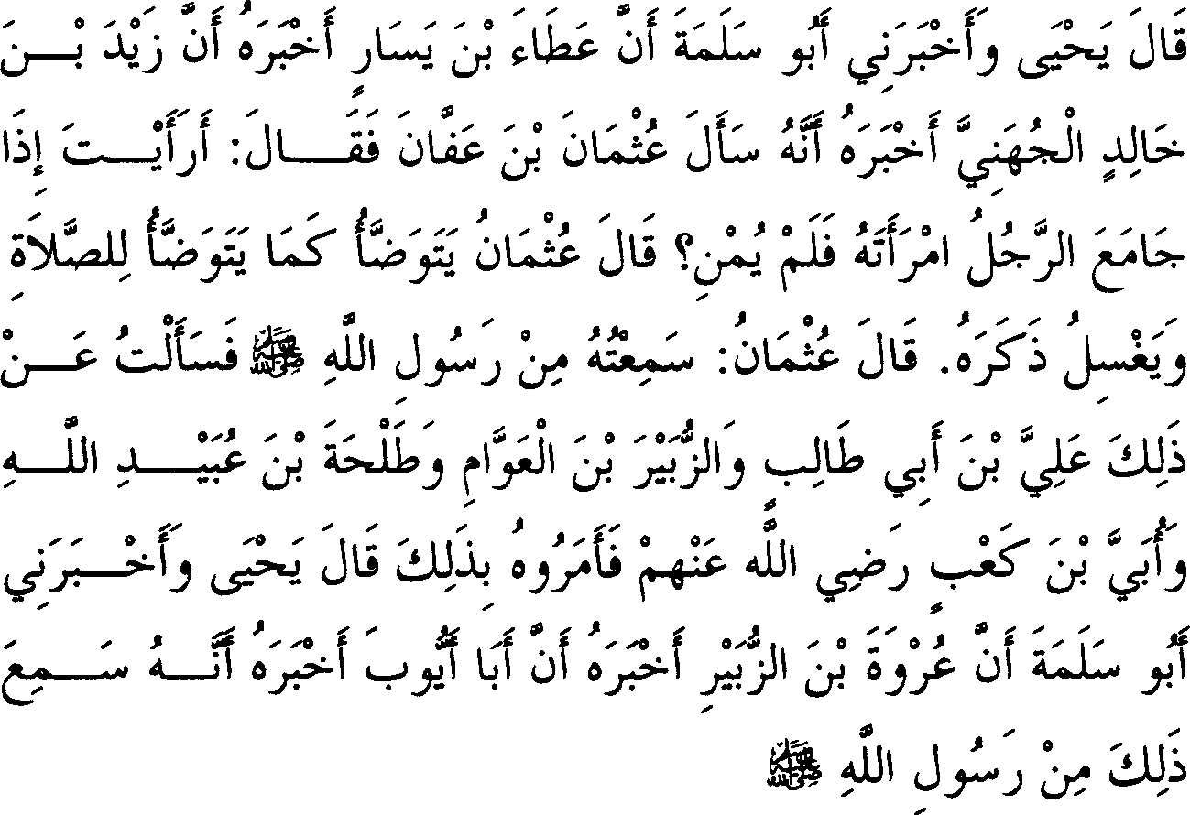

* + 1. *Yahya berkata, "Abu Salamah bercerita kepadaku bahwa Atha' bin Yasar mengatakan Zaid bin Khalid Al Juhani mem-*

*beritahukan kepadanya bahwa ia bertanya kepada Utsman bin Affan, 'Apa pendapatmu jika seseorang menggauli istrinya dan tidak (sampai) menge/uarkan mani?' Utsman berkata, 'Ia berwudhu seperti wudhu untuk shalat dan mencuci kemaluannya.* " *Utsman berkata, ''Aku mendengamya dari Rasulullah SAW.* " *Maka aku menanya-kannya kepada Ali bin Abi Tha/ib, Az-Zubair bin Al Awwam, Thalhah bin Ubaidillah dan Ubai bin Ka'ab, mereka memerintahkan me/akukan ha/ itu."Yahya berkata, ''Abu Salamah memberitahuku bahwa Urwah bin Az-Zubair memberitahu kepadanya bahwa Abu Ayub memberitahukan bahwa ia mendengar demikian dari Rasulullah SAW."*

**Keterangan Hadits:**

(Mencuci apa yang menyentuh), maksudnya bagian badan laki­ laki. (Kemaluan wanita), baik berupa cairan ataupun lainnya.

**cl..! ;J ii** *(Mereka memerintahkannya me/akukan ha/ itu).* Dalam kalimat ini terdapat pemalingan arah pembicaraan, sebab seharusnya ia berkata, "Maka mereka memerintahkan aku". Atau ada kemungkinan

kalimat itu adalah perkataan Atha' bin Yasar, maka hukum riwayat ini

menjadi *mursa/.*

Al Karmami berkata, bahwa kata ganti kalimat G.- ,;!adalah untuk orang yang menggauli istrinya. Beliau (Al Karmani) juga menegaskan bahwa yang dinukil dari Utsman dalam hal ini adalah riwayat sekaligus fatwa, sedangkan dari sahabat-sahabat lain yang disebutkan di atas hanya dinukil fatwa tanpa riwayat.

Saya (lbnu Hajar) katakan, "Secara lahiriah, mereka menyuruh melakukan apa yang dikatakan Utsman, maka tidak ada keterangan tegas yang menyatakan bahwa perkataan mereka tidak bersumber dari Rasulullah SAW." Dalam riwayat Al lsmaili disebutkan, *"maka mereka berkata seperti itu".* Secara lahiriah menunjukkan bahwa perkataan mereka juga bersumber dari Rasulullah SAW, sebab Utsman berfatwa dan sekaligus menukil riwayat dari Nabi dalam masalah tersebut, maka kata *"seperti"* menunjukkan persamaan dalam segala segi. Al lsma' ili secara jelas menyebutkan, bahwa perkataan sahabat yang lain itu

,, ,, 0 , .,. .,.

bersumber langsung dari Nabi SAW, lafazh tersebut adalah, .) ljll.Ai

J *1b,* i..,fJ' *,f* (Maka mereka mengatakan seperti itu dari Nabi SAW). Al Isma'iii berkata, "Tidak ada yang berkata demikian kecuali Yahya Al Hamawi, dan ia tidak memenuhi kriteria kitab ini."

**J Ji, *J.,*** I ) 411 *(Bahwa ia mendengarnya dari Rasu/ullah SAW).*

Imam Ad-Daruquthni berkata, "Ini adalah dugaan saja, karena Abu Ayub hanya mendengamya dari Ubai bin Ka'ab sebagaimana yang dikatakan oleh Hisyam bin Urwah dari ayahnya." Saya katakan, "Secara lahiriah Abu Ayyub mendengar dari keduanya, karena redaksi riwayat berbeda. Pada riwayat Hisyam dari Ubai bin Ka'ab ada kisah yang tidak (disebutkan) dari Nabi SAW."

Hadits ini juga telah diriwayatkan dari sanad yang lain dari Ayub dari Nabi seperti dinukil oleh Ad-Darimi dan Ibnu Majah. Al Atsram menceritakan dari Ahmad bahwa hadits Zaid bin Khalid yang disebutkan pada bah ini mempunyai cacat, karena telah tetap fatwa dari mereka berlima yang berlawanan dengan hadits ini. Ya'qub bin Syaibah meriwayatkan dari Ali bin Al Madini, bahwa hadits ini adalah *syadz* (cacat).

Namun pemyataan ini dapat dijawab, bahwa hadits ini kuat dilihat dari periwayatannya yang tidak terputus dan hafalan para perawinya. Ibnu Uyainah juga meriwayatkan dari Zaid bin Aslam dari Atha' bin Yasar seperti riwayat Abu Salamah dari Atha' yang dikeluarkan oleh Ibnu Abi Syaibah dan yang lain, maka (hadits ini) sanadnya tidak tunggal. Adapun keberadaan mereka yang berfatwa berlawanan dengan hadits ini tidaklah mengurangi kesahihan hadits, karena adanya ke­ mungkinan bahwa telah sampai kepada mereka (hadits lain) yang menghapus hukum hadits ini yang mereka jadikan pegangan. Memang tidak sedikit hadits *shahih* yang dihapus hukumnya.

Jumhur ulama berpendapat, bahwa hubungan badan yang tidak mengeluarkan air mani yang cukup berwudhu saja telah dihapus dengan hadits Abu Hurairah dan Aisyah yang telah disebutkan pada bab sebelumnya. Dalil penghapusannya adalah hadits yang diriwayatkan oleh Ahmad dan lainnya dari Az-Zuhri dari Sabal bin Sa'ad. Ia berkata, "Ubai bin Ka'ab berkata kepadaku bahwa fatwa yang mereka katakan, yaitu air (mandi) karena sebab air (keluamya mani) adalah keringanan yang

diberikan Rasulullah pada permulaan Islam, lalu beliau memerintahkan untuk mandi setelah itu. Riwayat ini disbabihkan oleb Ibnu Khuzaimab dan Ibnu Hibban. Al Isma'ili berkata, "Riwayat ini *shahih* memenubi persyaratan Imam Bukhari", demikian yang beliau katakan. Seakan-akan Al Isma'iii belum menemukan kelemabannya, dimana para abli badits telah berbeda pendapat bahwa Az-Zuhri telab mendengarnya dari Sabal.

Benar, Abu Daud dan Khuzaimah juga meriwayatkan dari Abu Hazim dari Sahal, tapi jalur periwayatan ini juga memiliki kelemaban yang disebutkan oleb Ibnu Abi Hatim. Akan tetapi secara umum jalur periwayatan tersebut bisa dijadikan dalil dan (riwayat tersebut) jelas-jelas untuk menghapuskan bukum yang ada dalam badits Utsman. Di samping itu, badits yang mewajibkan mandi meskipun tidak keluar mani adalab lebib kuat daripada badits *"Air (mandi) karena sebab air (keluar mani)",* karena yang pertama adalah ucapan langsung sedang badits yang tidak mewajibkan mandi meskipun tidak keluar mani adalab basil pemabaman (interpretasi) terbadap badits itu. Atau kemungkinan badits kedua ini mengandung makna tekstual, namun konteks badits yang pertama lebib

tegas.

lbnu Abi S.yaib.ah. dan lainnya meriwayatkan dari Ibnu Abbas, babwa badits ,WI ,WI *"Air (mandi) kerena air (keluar mani)"* khusus

untuk orang yang mimpi bersetubub. Ini adalab penafsiran yang me­ ngompromikan antara kedua badits tetsebut tanpa ada pertentangan.

**Catatan Penting** . .

.

Pada perkataan beliau, ,WI ,WI *"air (mandi) karena air (keluar*

*mani)"* terdapat gaya bahasajinas *tam* (kesamaan yang sempuma) dalam ilmu balaghah. Maksud air yang pertama adalab "air mandi", dan air yang kedua adalah "air mani".

Imam Syafi'i menyebutkan, babwa kata "junub" dalam babasa Arab berarti *jima'* (bersetubuh) meskipun tidak keluar mani. Jika dikatakan si fulan junub karena Fulanab, berarti ia telab berbubungan badan dengannya walaupun tidak sampai keluar mani. Imam syafi'i juga berkata, "Para ulama tidak berbeda pendapat babwa zina yang mendapat bukuman adalah bubungan badan walaupun tidak mengeluarkan mani." Ibnu Arabi berkata, "Kewajiban mandi karena bubungan dan keluamya

mani adalah seperti kewajiban berwudhu karena menyentuh kemaluan dan buang air kecil. Keduanya berada pada sisi yang sating berhadapan, baik dari segi dalil maupun *ii/at* (dasar argumentasi)." *Wallahu a'lam.*

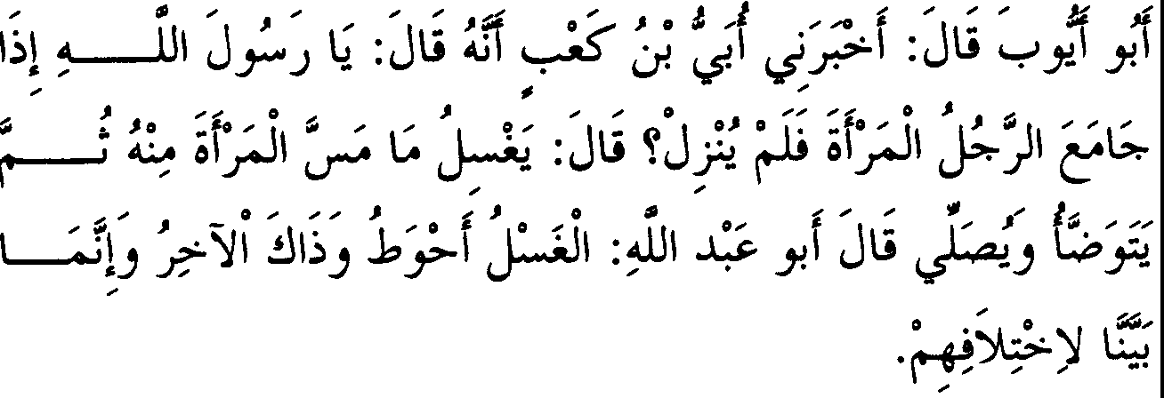

* + 1. *Diriwayatkan dari Abu Ayyub, ia berkata, "Aku diberitahu oleh Ubai bin Ka'ab bahwa ia berkata, 'Wahai Rasulullah, (apa hukumnya) jika seorang laki-laki menggauli istrinya dan tidak (sampai) keluar mani?' Beliau berkata, 'Hendaknya mencuci apa yang menyentuh wanita itu kemudian berwudhu dan shalat'."*

*Abu Abdillah berkata, "Mandi lebih hati-hati dan lebih selamat.* " *Demikian (keputusan) terakhir, hanya saja kami jelaskan ha/ ini karena perselisihan yang terjadi di antara mereka.*

**Keterangan Hadits:**

Maksud judul bab adalah, hendaklah laki-laki itu mencuci anggota tubuhnya yang menyentuh kemaluan wanita. Yang disebut di sini adalah kemaluan, tetapi yang dimaksudkan adalah bagian yang basah. Ini sebuah konsekuensi dimana yang disebutkan adalah perkara lain, namun yang dimaksud adalah konsekuensi dari perkara tersebut.

**U** *(Berwudhu)* Lafazh ini jelas sekali memberi keterangan mengakhirkan wudhu daripada mencuci kemaluan. Lalu Abdur-Razzaq

meriwayatkan dari Ats-Tsauri dari Hisyam dengan tambahan lafazh,

*"Seperti wudhu untuk shalaf'.*

- ,

J *(dan shalat)* hal ini sebagai dalil yang lebihjelas untuk meninggalkan mandi dibanding keterangan pada hadits sebelumnya.

- .,. ,,, .,

I **y,I Jli** *(Abu Abdillah berkata)* Maksudnya adalah Imam

Bukhari, dan yang menukil perkataan itu adalah perawi yang meriwayat­ kan darinya.

*,.* .,,. *,* .

J,,._;..f *µ, (Mandi lebih hati-hati serta lebih selamat).* Maksudnya jika dalil yang menafikan bolehnya berwudhu bagi mereka yang berhubungan intim dan tidak mengelurkan mani dianggap tidak kuat dan

tidak bisa juga menentukan mana yang lebih kuat dari kedua riwayat tersebut, maka sebagai sikap yang lebih hati-hati adalah mandi.

' *(Yang terakhir)* Yakni keputusan akhir dari pembuat syariat,

atau keputusan akhir ijtihad para imam. Ibnu At-Tin mengatakan bahwa lafazh tersebut adalah :.,:. 1 (yang lain) dengan *harakatfathah* pada huruf

*h.a'.*

1 ! W°! *(Hanya saja kami terangkan karena perselisihan yang terjadi di antara mereka)* Dalam riwayat Karimah disebutkan, W! I (Hanya saja kami terangkan perselisihan yang terjadi di antara

mereka). Dalam riwayat Al Ashili disebutkan, ¼,;-)' ; li!*(Hanya saja*

*kami menerangkan ha/ ini karena perselisihan yang terjadi di antara meraka).* Sementara dalam naskah Ash-Shaghani, I I W°!

.

, , *,.* ,,, ...

f **s.WIJ** , *(Hanya saja kami terangkan hadits yang lain karena*

*perselisihan yang terjadi di antara mereka dan air (mandi) adalah lebih bersih).*

Ibnu Arabi mengkritik perkataan Imam Bukhari, ia berkata, "Kewajiban mandi telah ditetapkan dan dipraktekkan oleh para sahabat dan generasi setelah mereka, dan tidak ada yang menyalahinya kecuali Daud. Apa yang dilakukan Daud ini tidak dapat dijadikan landasan (dalam menentukan hukum). Namun yang sulit lagi adalah pendapat

Imam Bukhari dan fatwa hukumnya yang mengatakan bahwa hukum mandi tersebut adalah sunah, padahal dia adalah salah satu imam dalam agama dan ulama kaum muslimin."

Lalu ia (Ibnu Arabi) mulai melemahkan hadits dalam bab ini dengan pemyataan-pemyataan yang tidak dapat diterima. Ia berkata, "Mungkin maksud Imam Bukhari dengan perkataan beliau, *'Mandi lebih hati-hati serta lebih selamat'* adalah dalam agama." Iajuga berkata, "Ini mirip dengan masalah kepemimpinan seseorang dan ilmunya."

Saya (Ibnu Hajar) katakan, "Ini adalah cara yang biasa dilakukan Imam Bukhari, dia tidak memberi judul hadits ini tentang bolehnya meninggalkan mandi wajib, tapi hanya memberi judul dengan sebagian faidah yang ada dalam hadits seperti wajibnya wudhu sebagaimana yang telah disebutkan. Adapun pengingkaran terhadap perselisihan yang terjadi seperti yang dilakukan Ibnul Arabi adalah tindakan yang berlawanan, karena perselisihan tersebut telah dikenal di kalangan sahabat. Tetapi Ibnu Al Qishar mengklaim bahwa perselisihan tersebut telah selesai pada masa tabi'in, dan inijuga merupakan pendapat yang berlawanan dengan kenyataan."

Al Khaththabi berkata, "Sekelompok sahabat telah berkata demikian (mandi tidak wajib jika tidak keluar mani)." Lalu ia (Al Khaththabi) menyebut sebagian nama-nama mereka dan berkata, "Dari generasi tabi'in adalah Al A'masy dan Iyadh mengikutinya." Ia melanjutkan, "Tidak seorang pun setelah sahabat berkata (demikian) selain dia."

Pemyataan terakhir Al Khaththabi juga menyalahi kenyataan, karena telah diriwayatkan secara akurat bahwa Abu Salamah berpandangan demikian. Sebagaimana terdapat dalam Sunan Abu Daud melalui jalur periwayatan yang shahih. Dinukil pula dari Hisyam bin Urwah seperti dalam riwayat Abdurrazzaq. Demikian pula Abdurrazzaq meriwayatkan dari Juraij dari Atha' bahwa ia berkata, "Diriku tidak tenang jika tidak keluar mani dalam bersetubuh hingga aku mandi. Karena perbedaan pendapat yang ada, oleh sebab itu kami mengambil pandangan yang lebih kuat."

Imam Syafi'i berkata dalam kitab *Ikhtilaf Al Hadits,* bahwa hadits

L...:J, lJ, *"air (mandi) karena air (keluar mani)"* adalah hadits *shahih,*

tetapi hukumnya telah dihapus (mansukh). Hingga perkataan beliau,

"Kita berbeda pendapat dengan sebagian penduduk negeri kita -maksud­ nya orang-orang Hijaz- dimana mereka berkata, 'Mandi tidak wajib kecuali bila telah keluar mani."'

Dari sini diketahui, bahwa perselisihan mengenai hal ini telah masyhur di kalangan tabi'in dan generasi sesudahnya. Tetapi jumhur berpendapat bahwa hukum mandi adalah wajib, dan inilah yang benar. *Wa/lahu a'/am.*

**Penutup**

Kitab mandi dan hukum-hukum yang berkenaan dengannya mencakup 63 hadits yang langsung kepada Nabi SAW *(marfu* '), yang terulang dalam bab ini serta pada bab-bab sebelumnya berjumlah 35 hadits. Hadits yang diriwayatkan secara bersambung diantaranya berjumlah 21 hadits, sedangkan sisanya hanya berupa penggalan­ penggalan hadits yang disebutkan tanpa silsilah periwayatannya *(mu 'a/laq)* ataupun sebagai penguat *(mutaba 'ah).* Yang tidak terulang dalam bab ini berjumlah 28 hadits, dan yang disebutkan tanpa jalur periwayatan di antaranya hanya satu riwayat, yaitu riwayat Bahz dari kakeknya.

Hadits yang disebutkan dalam bab ini juga diriwayatkan oleh Imam Muslim kecuali riwayat Bahz tersebut dan hadits Jabir mengenai mencukupkan ketika mandi dengan satu *sha'* air, serta hadits Anas yang menceritakan bahwa Rasulullah mendatangi istri-istri beliau yang jumlahnya 11 orang pada satu malam. Demikian pula dengan hadits mandi dengan wanita atau istri dari satu bejana. Terakhir hadits Aisyah tentang sifat mandi junub wanita.

Pada kitab mandi ini juga terdapat 10 riwayat yang hanya bersumber dari sahabat dan tabi'in, di antaranya 7 riwayat tanpa silsilah periwayatan dan 3 disebutkan lengkap dengan jalur periwayatannya, yaitu riwayat Zaid bin Khalid dari Ali dan riwayat Thalhah serta riwayat Az-Zubair yang disebutkan pada bah akhir. Seandainya riwayat-riwayat tersebut temyata haditsnya juga langsung bersumber dari Nabi SAW, maka jumlah hadits yang tidak terulang dalam bab ini serta bersumber langsung dari Nabi SAW bertambah 3; dan ketiga riwayat ini juga merupakan riwayat yang hanya disebutkan oleh Imam Bukhari tanpa diriwayatkan oleh Imam Muslim. *Wallahu a'lam.*

**488 - FATHUL BAAR1**

...



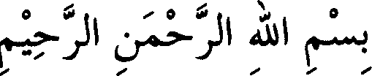

**6. KITAB HAID**

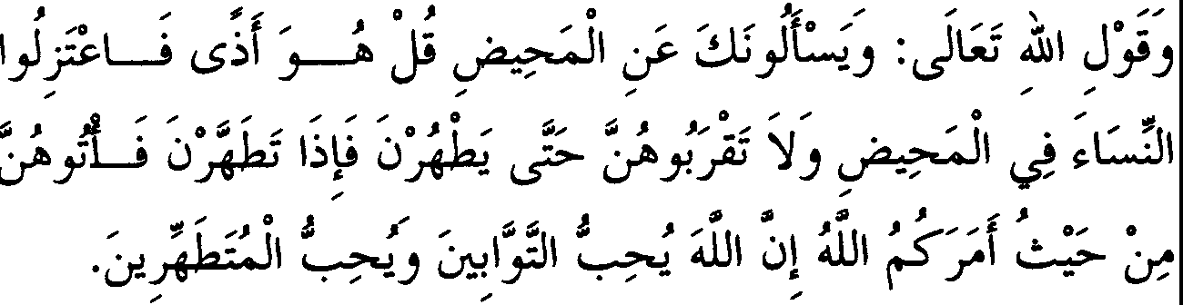

Firman Allah, *"Mereka bertanya kepadamu tentang haid. Katakanlah, 'Haid itu adalah kotoran.* ' *O/eh karena itu hendak/ah kamu menjauhkan diri dari wanita di waktu haid; dan jangan/ah kamu mendekati mereka, sebelum mereka suci. Apabila mereka te/ah suci, maka campuri/ah mereka itu di tempat yang diperintahkan Allah kepadarriu. Sesungguhnya Allah menyukai orang-orang yang taubat dan menyukai orang-orang yang mensucikan diri."* ( Qs. Al Baqarah (2): 222)

**Keterangan:**

***Haid*** berarti ***sayalan*** (mengalir), sedangkan dalam pengertian umum, haid adalah darah yang keluar dari wanita pada tempat khusus di waktu-waktu tertentu.

1f *(kotoran*). Ath-Thaibi berkata, "Haid dinamakan kotoran,

karena baunya yang busuk, kotor lagi najis." Al Khaththabi berkata, "Yang dimaksud dengan 1f adalah sesuatu yang tidak disukai (makruh) namun tidak berlebihan, sebagaimana firman Allah SWT, ! jj *J*

**490** - **FATHUL BAARI**

if *"Sekali-kali tidak akan membahayakan kamu selain gangguan­ gangguan celaan saja (adzaa)."* (Qs. Aali Imraan (3): 111) Maknanya, haid adalah kotoran yang harus dijauhi tempatnya pada diri wanita, namun tidak mencakup bagian badannya yang lain.

1 L.:..l!1 1)**f-W** (*Oleh karena itu hendaklah kamu*

*menjauhkan diri dari wanita di waktu haid).* Diriwayatkan oleh Imam Muslim dan Abu Dawud dari hadits Anas, bahwa kebiasaan kaum Yahudi jika istri mereka sedang haid, maka mereka menyuruhnya keluar dari rumah. Maka Nabi SAW ditanya mengenai hal itu dan turunlah ayat

di atas, lalu Nabi SAW bersabda, e,_illl ! **r.'_,;i jS'** 1 1 *(Lakukanlah*

, , ,

*segala sesuatu kecuali senggama).* Kaum Yahudi mengingkari hal itu. Akhimya datanglah Usaid bin Hudhair dan Abbad bin Bisyr kepada Nabi SAW seraya berkata, "Wahai Rasulullah, apakah kita tidak melakukan senggama dengan istri kita pada saat haid?" Maksudnya untuk me­ nyelisihi perbuatan orang-orang Yahudi, namun Nabi SAW tidak mengizinkan hal itu. Diriwayatkan oleh Ath-Thabari dari As-Sudi bahwa yang pertama kali memohon demikian kepada Rasulullah adalah Tsabit bin Ad-Dahdah.

1. **Bagaimanakah Permulaan Haid**

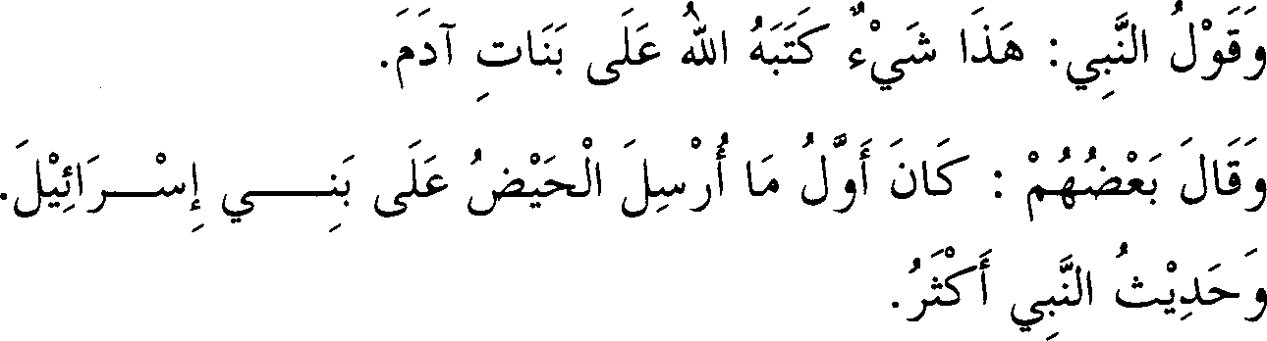

Sabda Nabi SAW, *"Ini adalah sesuatu yang telah ditetapkan Allah SWT atas kaum perempuan dari keturunan Adam."* Sebagian

mereka berkata, *"Sesungguhnya haid pertama kali dikirimkan kepada bani lsra'ii,"* Hadits Nabi SAW lebih banyak.

**Keterangan Hadits:**

**;o-'•·** I : I J:,(, *(Dan sabda Nabi SAW, '1ni adalah sesuatu)."* Di sini Imam Bukhari ingin memberi isyarat kepada hadits Aisyah yang akan disebutkan berikut, hanya saja lafazhnya _:;if I (ini adalah perkara).

Lalu Imam Bukhari menyebutkan pula hadits dengan lafazh, ; I (lni

adalah sesuatu) melalui jalur periwayatan secara bersambung sampai kepada Nabi SAW setelah lima atau enam bah kemudian.

:R1;--:.,! *(Atas bani lsra'ii),* yakni atas wanita bani Isra'ii.

Seakan-akan Imam Bukhari mengisyaratkan kepada riwayat yang dinukil oleh Abdurrazzaq dari lbnu Mas'ud melalui jalur periwayatan yang

*shahih,* dimana disebutkan ,1 ;:,;.. IJ 'ri! J :.i,

,,. , ,,. **J** ,,. *,* ,,. ,,,

,-WIJ

1JtS"

L....:...J, d .:;.J 1 ;»1 **Jjti J** a!:.J1 isj*(Dahulunya*

*kaum laki-laki dan wanita bani Jsra'ii shalat bersama-sama, maka kaum wanita merasa lebih mulia daripada kaum laki-laki. O/eh karena itu, Allah SWT menurunkan kepada mereka haid serta melarang mereka datang ke masjid).* Hadits yang serupa juga dinukil oleh Abdurrazzaq dari Aisyah RA.

, • .,.,,,. **,Jri. J.,**

**f-S'i**

**J .i»I** 1 **1!.-tJ** *(Dan hadits Nabi SAW lebih*

*banyak).* Sebagian berpendapat bahwa maknanya adalah hadits Rasulullah SAW lebih luas cakupannya, karena berlaku umum bagi seluruh kaum wanita keturunan Adam baik wanita-wanita Isra'ii maupun wanita-wanita sebelum mereka. Atau maksudnya bahwa hadits-hadits Rasulullah lebih banyak pendukungnya dan lebih kuat kedudukannya.

,,,.,,,. .,

-,,,.

,,.

Ad-Dawudi berkata, "Tidak ada kontradiksi antara sabda Nabi

SAW yang berbunyi, r,)T *Js,*.iii ,. 1-lA *(lni adalah sesuatu yang*

*telah ditetapkan oleh Allah SWT kepada kaum wanita dari keturunan Adam)* dengan perkataan sebagian mereka, I J f IS'

l l*(Sesungguhnya haid pertama kali dikirimkan kepada bani Isra'if),*

karena wanita-wanita bani lsra'ii juga termasuk wanita-wanita keturunan Adam. Dengan demikian sabda beliau SAW, ;, *,)s, (Kepada kaum*

*wanita keturunan Adam)* adalah kalimat yang bersifat umum dan mempunyai makna khusus.

Saya (Ibnu Hajar) katakan, "Bisa saja antara keduanya dipadukan meski sabda Nabi SAW tersebut tetap dipahami bermakna umum, dimana yang dikirimkan kepada wanita-wanita bani lsra' ii adalah masanya yang cukup lama sebagai hukuman bagi mereka, dan bukan awal mula haid itu sendiri. Karena Imam Thabari dan selainnya meriwayatkan dari lbnu Abbas dan lainnya, bahwasanya firman Allah dalam surah Huud ayat 71 tentang kisah Ibrahim, 4il),(,

*"Dan istrinya berdiri (di balik tirai) lalu dia tersenyum"* atau mengalami haid. Sementara tidak diragukan lagi bahwa kisah ini lebih dahulu terjadi daripada bani Isra'il. Telah diriwayatkan oleh Al Hakim dan Ibnu Al Mundzir melalui jalur periwayatan yang *shahih* dari lbnu Abbas, 1 1 I

I :- b;.,f I lj- *,)s, \S"* I *(Sesungguhnya permulaan haid terjadi pada Hawa setelah dikeluarkan dari surga).* Jika demikian, maka yang dimaksud dengan wanita-wanita keturunan Adam adalah wanita­

wanita keturunan Hawa, *wallahu a 'lam.*

**Masalah yang Berkenaan dengan Wanita Nifas (Haid)**

,,. **,,,.,J** ,,,., ,,,.,.. ,,,. **0** ;;, ,,. **J** ,. ,,.

rl *,./) ;:.*

J LJ"' LJj :J_,if

·.+i,,,, ,,,. ,,,. ,,. ,,,. ,,,.,,. ***rP*** ,. ,,,, ,,,_ ,,. ,,,. ,,,.

,!.U

:;.i

|  |  |  |  |  |
| --- | --- | --- | --- | --- |
|  |  |  |  |  |
| :Jl:9 | i | \SiJ | \ J | *J* |

**o** ,.. ,,,, ,,, ,.. *$* ,,,. ,,,. ,,,. ***rP*** ,,,. ., **oJ**

G L.J iI..:.i ill\ Iii 01 :Jl:9 :cii

-

/ /



294. *Te/ah diriwayatkan dari Aisyah, ia berkata, "Kami berangkat tanpa ada maksud selain melakukan haji. Ketika kami telah berada di suatu tempat yang bernama Sarif aku mengalami haid, maka Rasulullah masuk menemuiku sedangkan aku dalam keadaan menangis. Beliau bertanya, 'Ada apa denganmu, apakah engkau haid?' Aku menjawab, 'Benari' Beliau bersabda, 'Sesungguhnya ini adalah urusan yang telah dituliskan (ditetapkan) oleh Allah SWT terhadap wanita-wanita keturunan Adam. Kerjakan/ah apa yang biasa dikerjakan oleh orang yang menunaikan haji, hanya saja jangan/ah engkau thawaf di Baitullah (Ka'bah).* ' *Aisyah berkata, 'Rasulullah berkurban satu ekor sapi untuk istri-istri­ nya* '."

**Keterangan Hadits:**

(Masalah yang berhubungan dengan wanita nifas), maksudnya masalah yang berhubungan dengan wanita haid. Penggunaan kata nifas pada judul ini dimaksudkan untuk memberi keterangan bahwa lafazh *nifas* dalam bahasa Arab juga dipergunakan sebagai ungkapan bagi wanita *haid.* Hal ini didasarkan pada perkataan Aisyah RA dalam hadits

*:-* ·;,::- *(Akupun haid),* sementara Rasulullah bersabda kepadanya -•

*(Apakah engkau mengalami nifas).* Lafazh *(* • ,rt dapat pula dibaca,

· · ; f Lalu ada pendapat mengatakan apabila dibaca • ;ri (dengan

harakat *dhammah)* berarti darah yang keluar setelah melahirkan, sedangkan bila dibaca -• ;rt (dengan harakatfath.al!) berarti darah yang

keluar ketika haid. Sebab, keluamya darah itu sendiri disebut ***"nafs"*** (yang berarti mengalir -penerj.) Pembahasan selanjutnya mengenai hal ini akan diterangkan setelah dua bab kemudian.

*(Tanpa ada maksud),* artinya kami tidak menduga ada tujuan

lain selain menunaikan ibadah haji. Adapun *sarif* adalah tempat yang berada di sekitar 10 Mil dari Makkah.

- :**0**:i # ***J.*** ,, Ill,,. *;. s*,,*,*, *(Hanya sajajanganlah engkau thawaf di*

i:.ii

*Baitullah).* Pada riwayat berikut diberi tambahan, *(Hingga*

*engkau suci).* Pengecualian ini berlaku khusus dalam pelaksanaan haji, bukan untuk keseluruhan keadaan wanita. Pembahasan mengenai hadits ini secara lengkap akan disebutkan pada kitab haji, *Jnsya Allah.*

1. **Wanita Haid Mencuci Kepala Suaminya Serta Menyisir Rambutnya**

. i;,. Lrf I

*,*

J :rf ) ;. *$'* cJLi

* 1. *Telah diriwayatkan dari Aisyah RA, ia berkata, "Aku biasa menyisir kepala Rasulullah SAW sedangkan aku dalam keadaan haid."*

*.*

.,, ***J,.,,,.* o ,,-. o., o** .,, .,, *A* .,,.,,

*J?-*

J oi:,._...:JI y'°Ji *}* t_;.J\ i o

J°J,

,,,..,, ., ***I,* J** ,,, -. ,,,,. ... .,, ***I* J** ,.,, .,, .,, .,

*y*

J yJ :oJ°j, Jw - - :..

**JIM** .,, .,,.,,, .,,,, I .,, ., .,,

*J .* :lS' ,,-:. *,,.:.r*.:;:.i .... ,j . _. .b-i ,;._

::; 1:_' is 11

:J ;i :._:-- I J i;._ I J :.,J

**1..;,----,-** u' *.J* - **'1t"** , ***',j',*** *J,-* I./ • ..,,,, "

, ,

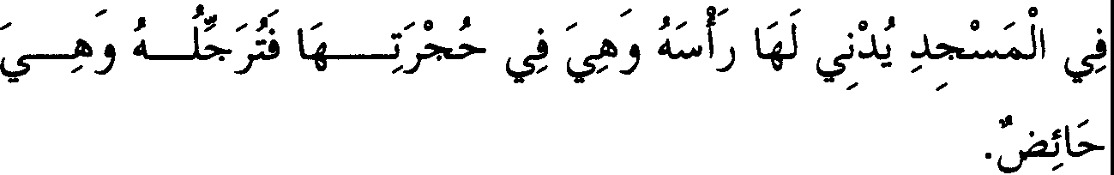

* 1. *Telah diriwayatkan dari Urwah bahwa ia pernah ditanya, "Bolehkah wanita haid berkhidmat (memberi pelayanan) kepada­ ku, atau bolehkah wanita berada di dekatku sementara ia da/am keadaan junub?" Urwah menjawab, "Semua ha/ itu bagiku adalah perkara yang biasa. Semua ha/ itu dilakukannya padaku dan tidak apa-apa bagi seorang pun. Aisyah telah mengabarkan bahwasanya beliau biasa menyisir -yakni rambut Rasulullah SAW- sementara beliau dalam keadaan haid dan Rasulullah SAW saat itu menetap di masjid. Beliau SAW mendekatkan kepalanya kepada Aisyah yang berada di kamamya, lalu Aisyah menyisir rambut beliau SAW sementara Aisyah dalam keadaan haid."*

**Keterangan Badits:**

Hadits yang disebutkan dalam bab ini sangat sesuai dengan judul bab yang berkenaan dengan menyisir rambut, lalu diikutkan setelah itu masalah mencuci kepala berdasarkan *qiyas* (analogi). Atau sebagai isyarat terhadap jalur hadits yang akan disebutkan berikut pada bab "Bercumbu dengan wanita haid" dimana disebutkan secara tegas tentang wanita haid mencuci rambut suaminya. Hal ini merupakan keterangan bahwa badan wanita haid adalah suci, dan haid tidak mencegah suaminya untulc bersentuhan dengannya.

**;J** *(Menetap),* maksudnya i'tikaf. Penafsiran kata ***mujawirun***

dengan i'tikaf disebutkan secara tekstual dalam naskah Ash-Shaghani yang asli. Adapun kamar Aisyah menempel dengan dinding masjid.

Dalam riwayat ini, Urwah telah menyamakan junub dengan haid atas dasar *qiyas.* Hubungan antara keduanya cukup jelas, sebab kotoran haid jauh lebih kuat dibanding junub, sebagaimana beliau mengikutkan hukum berkhidmat (pelayanan) dengan masalah menyisir rambut.

Hadits ini merupakan dalil yang menunjukkan badan wanita haid adalah suci, demikian pula dengan air liumya. Di samping itu, orang yang sedang i'tikaf tidak diperbolehkan melakukan hubungan suami istri dan segala hal yang menuju ke arah itu. Hadits tersebut juga menunjuk­ kan bahwa wanita yang sedang haid tidak boleh masuk masjid.

Ibnu Baththal berkata, "Hadits ini juga menjadi bantahan terhadap Imam Syafi'i yang mengatakan, bahwa bersentuhan dengan wanita dapat membatalkan wudhu." Akan tetapi dalam hadits ini tidak ada indikasi yang menunjukkan hal itu, sebab dalam i'tikaftidak disyaratkan wudhu. Dalam hadits tersebut juga tidak ditemukan keterangan, bahwa beliau SAW melakukan shalat setelah itu. Meskipun dikatakan bahwa beliau SAW melakukan shalat setelah disisir oleh Aisyah (tetap tidak menjadi dalil bahwa bersentuhan dengan wanita tidak membatalkan wudhu - penerj), karena menyentuh rambut tidaklah membatalkan wudhu. *Wallahu a'lam.*

**3. Seorang Suami Membaca Al Qur'an Sambil Berbaring di Pangkuan Istrinya yang sedang Haid**

**2** ,,,, .,,. ,,,, ,,,, ,,,. **J** ,,,, ,;. ,,,, ,,,, ,,,,

HG Jl fl

*0---:jJ* i G-- J .'.) J!IJ y.l 0lS"'J

*\** ,,,, ,,,, ,,,, ,,,, *\**

,,,,,,,, **J ,,,, 0**

,,,,,,,, ,,,,.i ,,,, .J.

/ / /

Biasanya Abu Wa'il menyuruh pembantunya yang sedang haid kepada Abu Razin, lalu pembantunya membawa mushhaf untuknya seraya memegangnya pada pengikatnya.

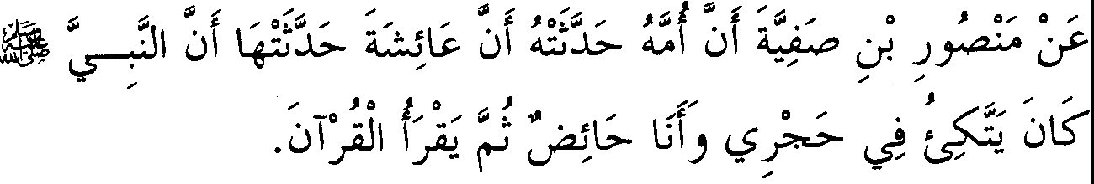

297. *Te/ah diriwayatkan dari Manshur bin Shafiyah bahwasanya ibunya menceritakan kepadanya, Aisyah bercerita kepadanya, "Sesungguhnya Nabi SAW biasa bersandar di pangkuanku semen­ tara aku dalam keadaan haid, kemudian sete/ah itu beliau SAW membaca Al Qur'an."*

**Keterangan Hadits:**

Abu Wa'il adalah seorang tabi'in yang terkenal, dia salah seorang murid Ibnu Mas'ud. Riwayat beliau ini telah disebutkan secara lengkap oleh Ibnu Abi Syaibah dengan silsilah periwayatan yang *shahih.* Begitu juga Abu Razin, dia adalah seorang tabi'in yang terkenal.

,

G.)\;:, *J-..-:,,1 (Memerintahkan pembantunya).* Maksudnya budak wanitanya, karena kata *khadim* bisa berarti budak laki-laki atau budak perempuan.

**4** *(Pada pengikatnya),* yakni benang yang biasa digunakan untuk mengikat kantong mushhaf. Hal ini memberi indikasi bahwa keduanya (Abu Wa'il dan Abu Razin) sama-sama memperboleh-kan bagi

wanita haid untuk membawa mushhaf namun tidak me-nyentuhnya.

Adapun korelasi riwayat ini dengan hadits Aisyah, adalah dari sisi bahwa wanita yang membawa Al Qur'an dengan cara memegang pengikatnya (tanpa menyentuhnya) adalah sama dengan wanita haid yang hafal Al Qur'an, dimana ia juga membawa Al Qur'an dalam hatinya. Kesimpulan ini sesuai dengan madzhab Abu Hanifah, namun jumhur ulama tidak menyetujuinya, mereka membedakan antara kedua hal tersebut. Karena membawa mushhaf dapat mengurangi nilai penghor­ matan (terhadap Al Qur'an), sedangkan "bersandar" menurut kebiasaan tidaklah dinamakan "membawa".

;;,i;,..ji1 f)! *(Kemudian be/iau SAW membaca Al Qur'an).* Riwayat Imam Bukhari dalam kitab *At-Tauhid* disebutkan, *J* ;,:,f J i 1 *f)t IS'* l(, *4S p (Beliau membaca Al Qur'an sedangkan kepalanya berada*

*di pangkuanku, sementara aku sedang haid).* Berdasarkan riwayat ini,

maka yang dimaksud dengan bersandar pada hadits di atas adalah meletakkan kepala di pangkuan istrinya (Aisyah).

Ibnu Daqiq Al 'Id berkata, "Perbuatan ini merupakan isyarat bahwa wanita yang sedang haid tidak boleh membaca Al Qur'an, sebab jika dibolehkan tentu tidak akan timbul suatu anggapan adanya larangan bagi seseorang membaca Al Qur'an sambil menyandarkan kepala di pang­ kuannya."

Hadits ini juga menerangkan diperbolehkannya menyentuh wanita yang sedang haid, karena badan dan pakaiannya adalah suci selama tidak terkena najis. Pembahasan ini berhubungan dengan pendapat yang melarang membaca Al Qur'an di tempat-tempat yang kotor. Hadits ini memberi keterangan bolehnya seseorang membaca Al Qur'an di dekat tempat yang ada najis, sebagaimana yang dikatakan oleh An-Nawawi. Hadits ini juga merupakan dalil bolehnya seorang yang sakit menyandar­ kan dirinya kepada wanita yang sedang haid apabila badan dan pakaian wanita itu tidak najis, demikian yang dikatakan oleh Al Qurthubi.

**4. Orang yang Menamakan Nifas dengan Haid**

,,,,. ,, ,,,. ***SI* .J** *$* ,,,. ,,,.,,. ,,,. ,, ***,JJ* J** ,,,. *:,* ,, ,,,. ,,,.

ri 0i ri ;. ;. *j* 0i iwS:i;;.

**0** ,,. ,,,. "' ., ., ,,,. ,,,.

a -- \Si ·::.Ju

*0 a:>-* 1 .:z ::. . _j -- 1 · · ' 7 - 11

-----·....,.,,

,,*\** - ,,,

,, ,,

'-- ....

, **oJ** ,,,. ,,,. ,,,. ,,,. **J o ,,,.,,,. o...** ,,

, w. :

:Ju , *'-,JG* i.:.,.,i;:.t; 8.Llu

***',iii***,,

,- ,,,. ,,,, *',;>...*

, ..

... ,,

. I **· \j**

---

,,

1. Dari Abu Salamah, bahwa Zainab binti Ummu Salamah bercerita kepadanya. Ummu Salamah bercerita kepadanya (Zainab), ia (Ummu Salamah) berkata, *"Ketika aku bersama Nabi SAW sedang tidur sambil mengenakan* ***khamisah,*** *tiba-tiba aku*

*haid. Akupun beranjak per/ahan /a/u mengambil pakaian haidku.* " *Beliau SAW bertanya, 'Apakah engkau nifas?' Aku menjawab, 'Benari' Maka beliau SAW memanggilku dan aku berbaring bersamanya memakai* ***khamilah."***

**Keterangan Hadits:**

Sebagian orang mengatakan bahwa judul bab ini terbalik, seharusnya adalah orang yang menamakan haid dengan nifas. Namun ada juga yang mengatakan, bahwa dalam susunan kalimat ini ada *taqdim* dan *ta'khir* (mendahulukan kata yang seharusnya diakhirkan, dan sebaliknya - penerj.), sehingga kalimat yang seharusnya adalah "Orang yang menamakan haid dengan nifas". Ada pula kemungkinan yang dimaksud dengan perkataan beliau *"Orang yang menamakan",* adalah orang yang mengartikan kata nifas dengan kata haid. Dengan demikian, kita dapatkan kesesuaian antara judul bah dengan hadits tanpa harus mengada-ada dalam memadukan antara keduanya.

Al Muhallab dan lainnya berkata, "Karena Imam Bukhari tidak menemukan nash yang memenuhi persyaratan beliau dalam masalah nifas, lalu didapatinya haid yang diungkapkan dengan lafazh nifas dalam hadits di atas, maka Imam Bukhari memahami bahwa hukum darah nifas adalah sama dengan hukum darah haid." Namun pemyataan ini telah dibantah, karena judul bab di atas berhubungan dengan masalah pe­ namaan dan tidak berkaitan dengan hukum. Kemudian Al Khaththabi mengkritik pandangan yang menyamakan antara kedua lafazh tersebut dari segi asal kata keduanya, sebagaimana yang akan dijelaskan.

Ibnu Rusyd dan selainnya berkata, "Maksud Imam Bukhari adalah untuk menetapkan bahwasanya lafazh nifas merupakan kata asal bagi darah yang keluar. Maka, mengungkapkan darah yang keluar tersebut dengan menggunakan kata nifas adalah ungkapan dengan menggunakan lafazh yang lebih umum. Sedangkan kata haid yang digunakan untuk mengungkapkan darah yang keluar, adalah ungkapan dengan lafazh yang khusus. Maka Nabi SAW menggunakan ungkapan pertama, sedangkan Ummu Salamah menggunakan ungkapan kedua. Dengan demikian, judul

bab ini sesuai dengan ungkapan yang digunakan oleh Ummu Salamah,

*wallahu a'lam.*

, .,_,;:. *(Mengenakan khamisah). Khamisah* adalah kain hitam

yang bercorak tertentu dan terbuat dari wol atau selainnya. Namun saya tidak mendapati dari sekian banyak jalur periwayatan hadits di atas yang menggunakan kata *khamishah* kecuali riwayat ini. Sedangkan murid­ murid Yahya serta murid-murid Hisyam semuanya meriwayatkan dengan

lafazh i y:- sebagaimana yang disebutkan pada bagian akhir hadits di

atas. Lalu dikatakan bahwa *khamilah* adalah bordiran, namun ada pula yang mengatakan *khamilah* adalah sejenis permadani. Al Khalil berkata, *"Khamilah* adalah pakaian yang dibordir." Atas dasar ini maka tidak ada kontradiksi antara kedua lafazh tersebut, sebab bisa saja yang dimaksud adalah kain hitam yang dibordir.

8i , l *(Akupun beranjak perlahan),* yakni aku pergi dengan perlahan-lahan. Lalu ditambahkan oleh Imam Bukhari pada riwayat Syaiban dari Yahya -seperti yang akan disebutkan- dengan lafazh, "Aku

pun keluar darinya." Yakni dari *khamisah,* seperti dikatakan oleh Imam

An-Nawawi.

. Seakan-akan Ummu Salamah merasa khawatir jika kain tersebut terkena darahnya, atau ia takut jika Nabi SAW mengajaknya ber­ mesraan. Oleh sebab itu, iapun pergi untuk menyiapkan diri. Atau ia merasa kurang pantas berada di dekat Nabi SAW dalam keadaan seperti itu, oleh karena itu Nabi SAW mengizinkannya untuk kembali tidur bersama.

**yQ** *(Pakaian haidku).* Maksudnya aku mengambil pakaian

yang biasa aku pakai waktu haid, atau pakaian yang telah aku siapkan untuk dipakai saat haid.

.., ·_,,,, !{ *(Apakah engkau nifas).* Al Khaththabi berkata, "Asal kata

'nifas' adalah 'nafs' yang berarti darah, hanya saja mereka membedakan pembentukan kata kerja haid dan nifas dari lafazh tersebut. Apabila yang dimaksud adalah haid, maka mereka menyebutnya *nafisa.* Sedangkan jika yang dimaksud adalah darah setelah melahirkan maka mereka menyebut-

nya *nufisa.* " Ini merupakan pendapat sebagian besar ahli bahasa Arab. Hanya saja telah dinukil oleh Abu Hatim dari Al Ashmu'i bahwa ia berkata, "Lafazh *nufisa* adalah kata kerja yang bermakna darah yang keluar dari wanita baik saat haid maupun setelah melahirkan." Sementara pada riwayat-riwayat yang sampai kepada **kami,** ada yang menggunakan lafazh *nufisa* dan ada pula yang menggunakan lafazh *nafisa.*

Hadits di atas merupakan dalil bolehnya seorang suami tidur bersama wanita haid dengan pakaiannya, atau berbaring dalam satu selimut bersama isterinya yang sedang haid. Di samping itu, hadits di atas merupakan keterangan disukainya bagi wanita menyiapkan pakaian khusus untuk dipakai saat haid selain pakaian yang ia pakai sehari-hari. Mengenai persoalan ini telah disebutkan oleh Imam Bukhari dalam bah khusus. Adapun mengenai pembicaraan tentang bercumbu dengan isteri yang sedang haid akan dibicarakan pada bah berikut.

**S. Bercumbu dengan Istri yang sedang Haid**

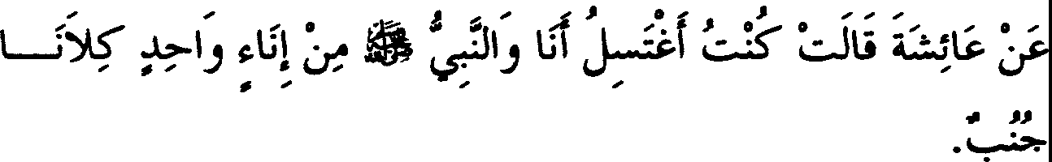

1. *Te/ah diriwayatkan dari Aisyah, ia berkata, ''.Aku pernah mandi bersama Nabi SAW dari satu bejana dan kami berdua dalam keadaanjunub."*

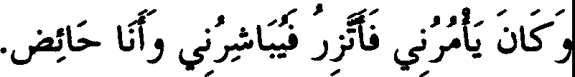

1. *Pernah juga aku disuruhnya mengenakan sarung lalu beliau bercumbu denganku sementara aku dalam keadaan haid.*

.. . •t;._ 1.J ti ,,,, \\ .:J*,* " *·.,* lS",,

v4',. J ,, ,, *_Jib*J *I.$ J [_* u *)*

1. *Pernah juga be/iau SAW mendekatkan kepalanya kepadaku pada saat i'tikaf, sedang aku saat itu dalam keadaan haid.*

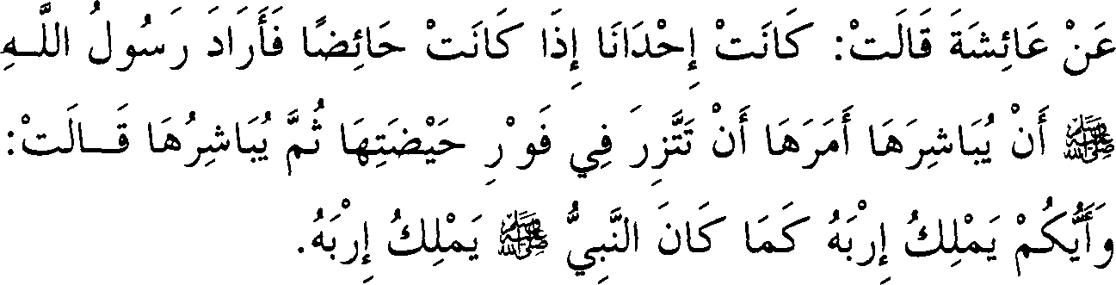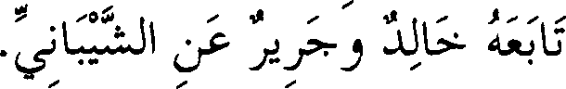

1. *Te/ah diriwayatkan dari Aisyah, ia berkata, ''Biasanya salah seorang di antara kami (istri-istri Nabi) jika dalam keadaan haid lalu Rasulullah SAW bermaksud bercumbu dengannya, maka beliau SAW memerintahkan istrinya tersebut untuk memakai kain sesaat setelah keluar haid, kemudian beliau SAW bercumbu dengannya." Aisyah berkata, "Siapakah di antara kalian yang dapat mengendalikan nafsunya sebagaimana Rasulullah SAW sanggup mengendalikannya."*

Riwayat ini telah dinukil pula oleh Khalid dan Jarir dari Asy­ Syaibani.

**Keterangan Hadits:**

*(Bercumbu dengan istri yang sedang haid).* Yang dimaksud dengan bercumbu di sini adalah sentuhan kulit kedua lawan jenis dan bukan hubungan badan.

jw *(Agar mengenakan sarong),* maksudnya beliau melilitkan pakaian di sekitar pinggangnya. Para fuqaha (ahli fikih) membatasi tempat yang dimaksud, yaitu antara pusar dan lutut berdasarkan kebiasa­ an yang umum. Adapun pembahasan lain mengenai hadits ini telah

disebutkan pada dua bab terdahulu.

L...ll l *(Sa/ah seorang di antara kami),* maksudnya salah seorang di antara istri-istri Nabi SAW.

le :>,:;. /.J *J (Sesaat sete/ah keluar haid).* Al Khaththabi berkata, "Yang dimaksud adalah saat pertama keluar haid dimana darah keluar cukup banyak." Al Qurthubi berkata, "Yang dimaksud adalah pada waktu darah haid paling banyak keluar."

Li ! ! *(Dapat mengendalikan nafsunya).* Dikatakan bahwa yang dimaksud adalah anggota badan yang digunakan untuk berhubungan intim. Ada pula yang mengatakan bahwa maksudnya adalah hajat

(kebutuhan), sebab hajat dinamakan pula *irbah.*

Adapun makna kalimat ini, bahwa dengan beliau SAW adalah manusia yang paling menguasai diri sehingga tidak dikhawatirkan untuk melakukan apa yang dikhawatirkan bagi orang lain. Meski demikian, beliau SAW tetap memerintahkan· isterinya mengenakan pakaian dengan tujuan menetapkan syariat bagi selain beliau SAW, dimana mereka tidak tergolong orang-orang yang *ma'shum* (terjaga). Demikian yang dikatakan oleh kebanyakan ulama, dan hal ini sesuai dengan kaidah madzhab Maliki sehubungan dengan persoalan *saddu az-zara 'i* (menutup jalan menuju kerusakan atau dosa).

Sementara itu sejumlah ulama salaf (terdahulu) serta Ats-Tsauri, Ahmad dan lshaq mengatakan, bahwa yang terlarang untuk dinikmati dari istri yang sedang haid hanyalah kemaluannya saja. Demikian pula yang menjadi pendapat Muhammad bin Al Hasan Al Hanafiyah yang didukung oleh Imam Ath-Thahawi, pendapat yang dipilih oleh Ashbagh dari kalangan ulama madzhab Maliki, dan salah satu dari dua pandangan yang terdapat dalam madzhab Syafi'i serta dipilih oleh Ibnu Mundzir.

Imam An-Nawawi berkata, "Pendapat ini memiliki dalil yang lebih kuat berdasarkan hadits Anas bin Malik yang tercantum dalam kitab

*Shahih Muslim, t_ * ! *jS"* ,:;:: , *(Lakukanlah segala sesuatu*

,,. ,,. ,, ,,,.

*kecuali hubungan badan*). Lalu para ulama yang mendukung pandangan ini memahami hadits yang disebutkan oleh Imam Bukhari pada bah ini sebagai perbuatan *mustahab* (disukai) demi untuk memadukan antara dalil-dalil yang ada. Selanjutnya Ibnu Daqiq Al 'Id berkata, "Tidak ada dalam hadits ini suatu indikasi yang menyatakan bahwa apa yang ada di balik pakaian tersebut terlarang untuk dinikmati, sebab kejadian dalam hadits hanya berupa perbuatan semata."

Keterangan lain yang menunjukkan bahwa apa yang ada di balik kain tidak terlarang untuk dinikmati adalah hadits yang diriwayatkan oleh Abu Dawud dengan jalur periwayatan yang cukup akurat dari Ikrimah, dari sebagian istri Nabi SAW, bahwasanya jika beliau SAW ingin bercumbu dengan istrinya yang sedang haid, maka beliau SAW menutupi kemaluan istrinya dengan kain. Adapun Imam Ath-Thahawi memperkuat pendapatnya berdasarkan kenyataan bahwa menyentuh bagian badan istri yang sedang haid selain kemaluannya tidak memiliki hukuman tertentu (hadd) dan tidak pula mengharuskan seseorang untuk mandi wajib. Dengan demikian, maka kedudukannya sama dengan menyentuhnya dari atas kain.

Kemudian ulama madzhab Syafi'i memberi perincian; apabila se­ seorang mampu mengendalikan diri, maka ia boleh menyentuh apa yang ada di balik kain penutup kecuali kemaluan. Sedangkan jika tidak, maka tidak diperkenankan kecuali menyentuh dari atas kain saja. Pandangan ini dianggap baik oleh Imam An-Nawawi.

Tidak tertutup kemungkinan untuk mengemukakan perincian lain, yaitu dengan membedakan antara permulaan haid dan masa-masa se­

lanjutnya berdasarkan makna yang tersirat pada sabda beliau **SAW,** *1°)*

**'6** :>•: *(Sesaat setelah keluar haid).* Pendapat ini didukung oleh riwayat lbnu Majah melalui jalur periwayatan yang *hasan* (baik) dari Ummu Salamah, bahwa Nabi SAW menjauhi tempat keluar darah selama 3 hari, dan setelah itu beliau menyentuhnya. Dari sini pula hadits Ummu

Salamah ini dapat dikompromikan dengan hadits-hadits yang memberi keterangan untuk bersegera bercumbu dengan istri, yaitu dengan me­ ngatakan bahwa keduanya dipraktekkan dalam masa yang berbeda.

, ,,,, ,,,, ,,,, **J** *,* ,,,, ,,,, ,,,, ,,_ *$* ... ,,,,

J J 0l5' :J_,z _,::: ;.. :Ju .:,\:'.G, J.I I G

,,,. **0** _, ,,,..

,,,. , ,;,,,, "

**0** ,,,, ,,,, .,; ,,,, ,,,,

- J -.::..,JYL j Ul;i *,*

;;i;.1 0i .:,I) l l fl \

*/*

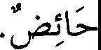

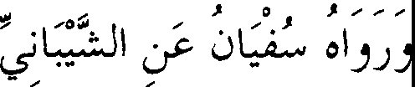

1. *Diriwayatkan dari Abdullah bin Syaddad, ia berkata, "Aku mendengar Maimunah berkata, 'Biasanya Rasulullah SAW jika hendak bercumbu dengan salah seorang istrinya, maka beliau memerintahkannya untuk memakai sarung sedang istrinya itu dalam keadaan haid.* "

Hadits ini diriwayatkan pula oleh Sufyan dari Asy-Syaibani.

**6. Wanita Haid tidak Berpuasa**

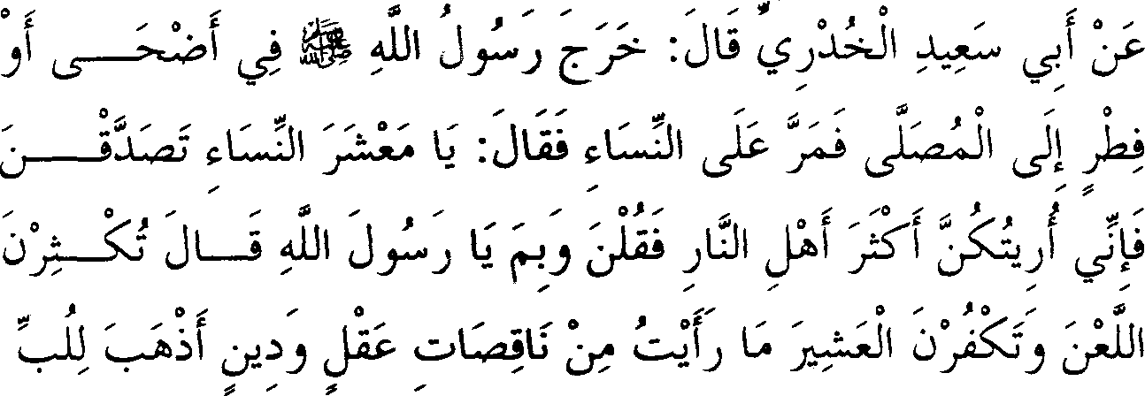

J *J qoc.*J 0L,ai; J :Ji::;-, *:X* r?-;..1, f-)

., ., **o** ., , **o ., oJ.** ,. , **o** ,.

,,,. **oJ** ,. ., ., **o ., o** ,., .,., ., ,,,, ***tJl***

:Ji ) *o.) o.)*

;;i I i :Ju I

,,,. ., ., .,

J *µ* 1 i 4!ac L.ai *:X l.t* :Ju

,,,,,,,, **t1'** ,,,. _, .,., **0 0** _, _, _, _,

*i.;..*

**0** ., ., ., ., ., **o,**

*:X*

. .) 0L.ai *l.t* :Ju :

1. *Diriwayatkan dari Abu Sa'id Al Khudri, ia berkata, "Rasulullah SAW keluar pada hari /du/ Adha -atau /du/ Fitri­ menuju tempat shalat. Lalu beliau melewati kaum wanita seraya bersabda, 'Wahai kaum wanita, bersedekahlah, karena telah diperlihatkan keadaku bahwa kaum wanitalah yang terbanyak di antara penduduk neraka.* ' *Kami pun bertanya, 'Sebab apa wahai Rasulullah?' Beliau bersabda, 'Kalian sering mencerca orang dan ingkar (kufur) terhadap suami. Aku tidak melihat orang yang kurang aka/ dan agamanya, yang lebih merusakkan hati laki-laki yang teguh selain daripada salah seorang di antara kalian.'Kami berkata, 'Dimanakah letak kurangnya agama dan aka/ kami wahai Rasulullah?' Beliau menjawab, 'Bukankah persaksian seorang wanita sama dengan setengah persaksian seorang laki-laki?' Kami berkata, 'Benar.* ' *Beliau bersabda, 'Jtulah letak kurangnya aka/ mereka.* ' *Bukankah apabila wanita haid, dia tidak shalat dan tidak puasa?' Kami berkata, 'Benar.' Beliau bersabda, 'Jtulah letak kurangnya agama mereka."'*

**Keterangan Hadits:**

(Wanita haid tidak berpuasa). Ibnu Rasyid dan lainnya berkata, "Di sini Imam Bukhari kembali menempuh cara sebagaimana yang biasa ia lakukan, yaitu dia lebih menekankan untuk menerangkan perkara yang rumit daripada perkara yang sudah jelas. Karena masalah wanita haid yang tidak shalat sudah cukup jelas, sebab bersuci adalah salah satu syarat sahnya shalat, sementara wanita yang sedang haid tidak dalam

keadaan suci. Adapun puasa tidak disyaratkan bersuci. Maka seorang wanita yang meninggalkan puasa saat haid adalah perbuatan yang bemilai ibadah semata, sehingga membutuhkan nash yang menjelaskan secara khusus, berbeda halnya dengan shalat."

**.**,**,..-4** jf f ***J*** *(Pada idul Adha atau idul Fithri).* Keraguan ini bersumber dari perawi hadits.

**WI *J's,*** *µ,* ***J!*** *(Menuju tempat shalat, lalu beliau melewati*

*kaum wanita).* Di sini Imam Bukhari menyebutkannya secara ringkas, sementara di kitab Zakat beliau telah menyebutkannya secara lengkap, dan lafazhnya, "Menuju tempat shalat maka beliau menasihati manusia dan memerintahkan mereka agar bersedekah. Beliau bersabda, *'Wahai sekalian manusia, hendaklah kalian bersedekah.'* Lalu beliau melewati kaum wanita... "

Telah disebutkan dalam kitab ilmu melalui jalur lain dari Abu Sa'id bahwasanya beliau SAW menjanjikan kepada kaum wanita untuk memberikan nasehat secara khusus pada mereka, lalu beliau menunaikan janjinya pada hari itu dan dalam hadits itu disebutkan bahwa beliau menasehati mereka serta memberi kabar gembira.

*, I*

JI *(Kalian telah diper(ihatkan kepadaku*), maksudnya Allah

SWT telah memperlihatkan kaum wanita kepadanya pada waktu Isra' dan Mi'raj. Sementara pada pembahasan terdahulu dalam kitab "ilmu" telah disebutkan hadits dari Ibnu Abbas dengan lafazh, f )'f f) 81 )

*\ (Diperlihatkan neraka kepadaku, maka aku me/ihat kebanyakan*

*penghuninya adalah wanita).* Dari riwayat Ibnu Abbas ini diketahui bahwa hal itu terjadi pada saat shalat kusuf(shalat gerhana matahari), sebagaimana akan disebutkan pada bah "Shalat *kusuf* secara berjamaah".

.

.,. ,. ,,

I '_;....i6;J *(Dan ingkar terhadap suami).* Yakni kalian tidak

menunaikan hak suami, atau lebih umum dari itu.

l.l' (*Orang yang kurang)* Hal ini merupakan sebagian dari

masalah yang menyebabkan mereka menjadi mayoritas penghuni neraka. Karena jika mereka yang memperdayakan akal seorang laki-laki hingga

melakukan atau mengucapkan hal-hal yang tidak pantas, maka mereka telah menyertainya dalam melakukan dosa, kemudian ditambah dengan dosa lain yang mereka perbuat.

11 *(Menghilangkan*), yakni sangat hebat dalam mempengaruhi.

W, lebih khusus daripada akal, dimana I merupakan intisari daripada

akal itu sendiri.

J *(Kami berkata dimana letak kurangnya agama kami).* Sepertinya hal itu tidak mereka ketahui hingga perlu ditanyakan, padahal pertanyaan ini juga merupakan bukti kekurangan mereka. Sebab kaum wanita tersebut menerima ketiga perkara yang dinisbatkan oleh Nabi SAW kepada mereka; yaitu banyak melaknat, ingkar terhadap suami serta menghilangkan atau merusak hati seorang laki-laki. Kemudian mereka merasa sulit memahami kekurangan yang ada pada diri mereka. Betapa lembutnya jawaban Nabi SAW atas kesangsian mereka, dimana tidak ada unsur celaan maupun kekerasan. Bahkan, beliau SAW berbicara dengan mereka sesuai dengan kapasitas akal mereka.

Sabda beliau SAW, *"Sama seperti setengah persaksian seorang laki-laki"* sebagai isyarat terhadap firman Allah SWT, *"Maka boleh seorang laki-laki dan dua orang perempuan dari saksi-saksi yang kamu ridhai."* (Qs. Al Baqarah (2): 282)

Perlunya dua orang untuk saling mengingatkan mengindikasikan

kekurangan yang mereka miliki. Telah diriwayatkan oleh lbn.u At-Tin dari sebagian ulama bahwa yang dimaksud dengan lafazh dalam

hadits ini adalah *diyat* (denda pembunuhan), namun penafsiran ini cukup jauh dari yang seharusnya. Saya katakan, "Bahkan, konteks kalimat menolak penafsiran tersebut."

J *J:,=i (Apabila ia haid tidak shalat dan tidak pula puasa)*

Kalimat ini mengisyaratkan bahwa wanita haid tidak shalat dan tidak pula berpuasa telah ditetapkan berdasarkan hukum syariat sebelum adanya kejadian ini.

Dalam hadits ini terdapat sejumlah faidah, di antaranya disyariatkan untuk keluar menuju tempat shalat pada hari raya dan

perintah imam kepada manusia untuk bersedekah pada hari itu. Lalu sebagian kaum shufi *beristimbath* (menetapkan hukum) dari hadits ini bolehnya meminta bantuan orang kaya untuk diberikan kepada fakir miskin dengan beberapa persyaratan. Dalam hadits ini terdapat pula keterangan mengenai kehadiran wanita pada shalat Id (hari raya}, hanya saja mereka mengambil tempat tersendiri karena khawatir akan me­ nimbulkan fitnah.

Faidah lain adalah; Imam boleh memberi nasihat kepada kaum wanita secara tersendiri (seperti dibahas pada bab ilmu), mengingkari nikmat adalah haram hukumnya, demikian pula sering menggunakan kata-kata buruk seperti laknat dan celaan. Lalu Imam An-Nawawi berdalil dengan hadits ini bahwa kedua hal itu termasuk dosa besar, dimana pelaku keduanya diancam dengan neraka.

Hadits ini juga menjelaskan bahwa melaknat, yaitu mendoakan seseorang agar dijauhkan dari rahmat Allah SWT adalah termasuk perbuatan yang tercela. Selanjutnya kata *kufur* (ingkar) dalam hadits tersebut adalah dosa yang tidak sampai mengeluarkan seseorang dari agama Islam sebagai peringatan keras bagi pelakunya, sebagaimana diterangkan pada sebagian jalur periwayatan hadits tersebut, dimana dikatakan *"Disebabkan oleh kekufuran mereka"* seperti disebutkan dalam bab "Iman". Hal ini sama seperti 'menafikan (meniadakan) keimanan secara mutlak.

Di samping itu, boleh bersikap keras dalam memberi nasihat selama dapat menghilangkan sifat tercela. Hendaknya nasehat tidak ditujukan kepada individu tertentu, sebab dengan memberi nasihat secara umum lebih memudahkan bagi orang yang mendengarkan.

Faidah selanjutnya; sedekah dapat menolak adzab dan bisa menghapus dosa yang terjadi di antara sesama makhluk. Sementara akal dapat bertambah serta bekurang, demikian halnya iman seperti yang telah dijelaskan.

Maksud disebutkannya kekurangan wanita bukan untuk mencela mereka atas hal itu, sebab yang demikian itu sudah merupakan sifat dasar penciptaan. Akan tetapi, maksud disebutkannya sifat tersebut adalah untuk memberi peringatan agar seseorang tidak terfitnah oleh mereka.

Oleh sebab itu, adzab yang dijanjikan dikaitkan berupa pengingkaran dan lainnya, bukan dikaitkan dengan kekurangan itu sendiri. Kekurangan di bidang agama tidak terbatas pada melakukan perbuatan yang menimbul­ kan dosa, bahkan cakupannya lebih luas sebagaimana dikatakan oleh Imam An-Nawawi, sebab ia merupakan perkara yang relatif. Sesuatu yang lebih sempuma misalnya, akan dikatakan memiliki kekurangan bila dibandingkan dengan sesuatu yang lebih sempuma lagi.

Atas dasar ini maka wanita haid tidak berdosa akibat meninggalkan shalat, namun ia dianggap memiliki kekurangan bila dibandingkan dengan yang shalat. Hanya saja yang menjadi pertanyaan adalah apakah sikap seorang wanita haid yang meninggalkan shalat dan ibadah-ibadah lainnya diberi pahala, karena hal itu merupakan suatu kewajiban yang dibebankan sebagaimana halnya seorang yang sakit diberi pahala atas ibadah-ibadah sunah yang sebelumnya biasa ia lakukan meski pada saat sakit ia tidak melakukannya?

Imam An-Nawawi berkata, "Secara lahiriah, wanita haid tidak diberi pahala atas sikapnya yang meninggalkan ibadah seperti shalat dan sebagainya. Adapun perbedaan antara wanita haid dengan orang yang sakit adalah, orang yang sakit bemiat melakukan ibadah-ibadah tersebut secara berkesinambungan di samping ia memang layak melakukannya, berbeda halnya dengan wanita haid. Namun bagiku masih ada ganjalan, bahwa perbedaan tersebut menjadikan wanita haid tidak diberi ganjaran (pahala)."

Hadits di atas menerangkan tentang bolehnya seorang murid menanyakan keterangan gurunya, atau seorang pengikut mengkritisi pendapat orang yang diikutinya dalam perkara-perkara yang belum dipahaminya. Hadits ini sekaligus menggambarkan keagungan akhlak beliau SAW serta sikap santun dan kelembutannya. Semoga Allah SWT menambahkan untuknya kemuliaan, kebesaran dan keagungan.

1. **Wanita Haid Melakukan Seluruh Manasik Haji kecuali Thawaf di Baitullah**

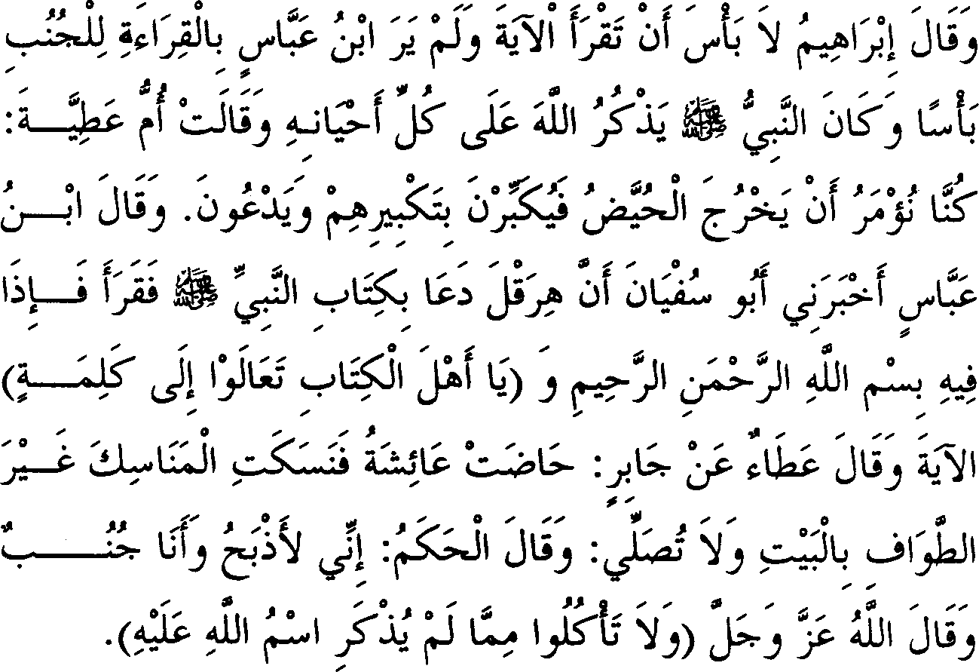

Ibrahim berkata, "Tidak mengapa bagi wanita haid membaca ayat." Sementara Ibnu Abbas berpendapat tidak mengapa bagi orang yang junub membaca Al Qur'an. Biasanya Nabi SAW berdzikir kepada Allah dalam setiap keadaannya. Ummu Athiyah berkata, "Dahulu kami biasa di­ perintahkan agar wanita-wanita haid keluar lalu mereka bertakbir bersama kaum laki-laki serta berdoa." lbnu Abbas berkata, "Abu Sufyan telah mengabarkan kepadaku, bahwa Hiraklius minta dibawakan surat dari Nabi SAW. Lalu ia membacanya, dan temyata di dalamnya tertulis, *'bismillahirrahmaanirrahim. Wahai ahli kitab marilah kepada kalimat yang satu'.* "(Qs. Aali Imraan (3): 64) Atha' berkata dari Jabir, "Aisyah mengalami haid, lalu beliau mengerjakan semua manasik haji kecuali thawaf di Baitullah (Ka'bah) serta tidak mengerjakan shalat." Al Hakam berkata, "Aku biasa menyembelih (binatang) sedang aku dalam keadaan junub." Sementara Allah SWT berfirman, *"Jangan/ah kamu makan apa-*

*apa yang tidak disebut nama Allah saat menyembelihnya."* (Qs. Al

An'aam (6): 121)

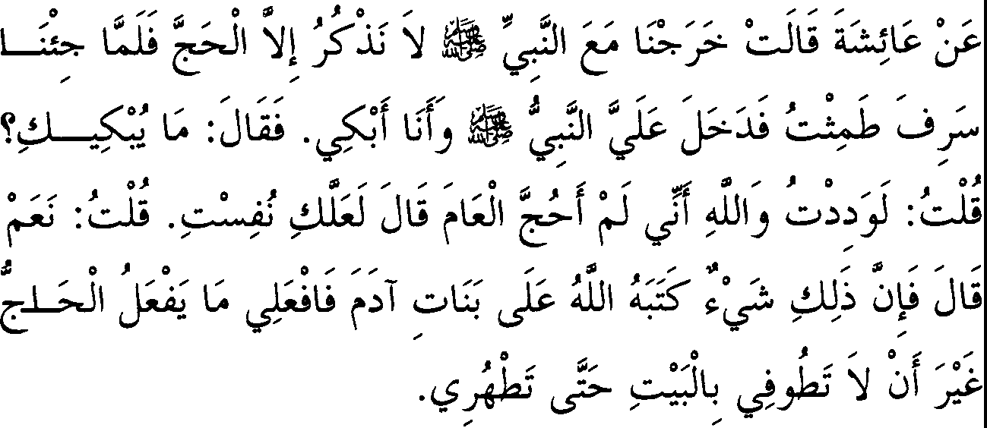

* 1. *Diriwayatkan dari Aisyah, ia berkata, "Kami keluar bersama Nabi SAW, kami tidak menyebut-nyebut kecuali haji. Ketika kami sampai di suatu tempat bernama Sarif, aku pun mengalami haid. Lalu Nabi SAW masuk menemuiku sementara aku sedang menangis. Beliau bertanya, 'Apakah yang membuatmu me­ nangis?' Aku menjawab, 'Aku sangat berharap andai tidak me­ lakukan haji tahun ini.* ' *Nabi SAW bertanya, 'Barangkali engkau haid?' Aku menjawab, 'Benar.* ' *Beliau bersabda, 'Sesungguhnya yang demikian itu adalah sesuatu yang telah ditetapkan Allah SWT atas kaum wanita bani Adam. Lakukanlah apa yang biasa di­ lakukan oleh orang yang menunaikan ibadah haji kecuali thawaf, maka jangan engkau melakukan thawaf di Baitullah sampai engkau suci* '."

**Keterangan Hadits:**

Telah dikatakan, bahwa maksud Imam Bukhari menyebutkan hadits maupun *atsar* dalam bab ini adalah untuk menyatakan bahwa haid dan segala yang semakna dengannya berupa junub, tidak menghalangi seluruh ibadah. Bahkan ibadah-ibadah fisik seperti dzikir dan sebagainya dianggap sah meski seseorang dalam keadaan haid ataupun junub.

Manasik haji termasuk ibadah yang tidak terhalang sebab haid, kecuali thawaf. Akan tetapi benar tidaknya bahwa demikian yang menjadi maksud Imam Bukhari masih perlu dianalisa kembali. Sebab kedudukan manasik haji sebagai salah satu ibadah yang tidak terhalang dilakukan oleh orang yang sedang haid dan junub telah ditetapkan berdasarkan nash, sehingga tidak perlu menetapkannya dengan cara seperti itu.

Pandangan terbaik dalam masalah ini adalah apa yang dikatakan oleh Ibnu Rasyid seperti juga yang dikatakan oleh lbnu Baththal serta ulama-ulama lainnya, yaitu maksud Imam Bukhari adalah menjelaskan landasan argumentasi bolehnya **wanita** haid dan orang yang junub membaca Al Qur'an berdasarkan hadits Aisyah RA. Sebab dalam hadits ini beliau SAW tidak mengecualikan satupun perbuatan dari manasik haji kecuali thawaf, dimana pengecualian ini disebabkan thawaf merupakan shalat yang khusus. Sementara amalan orang yang menunaikan haji mencakup dzikir, talbiyah dan doa. Padahal wanita haid tidak dicegah melakukan sedikitpun di antara hal-hal tersebut. Demikian pula halnya dengan orang yang junub, sebab hadats wanita haid lebih besar daripada junub.

Adapun jika larangan membaca Al Qur'an disebabkan oleh kedudukannya sebagai dzikir kepada Allah SWT, niscaya tidak ada perbedaannya dengan apa yang ·disebutkan di atas. Sedangkan jika larangan itu bemilai ibadah, perlu dijelaskan oleh dalil khusus. Sementara tidak satu pun dalil yang disebutkan mengenai hal itu yang dianggap *shahih* oleh beliau (Imam Bukhari). Meskipun bila ditinjau secara keseluruhan riwayat-riwayat tentang larangan membaca Al Qur'an bagi orang yang junub dapat dijadikan sebagai hujjah (landangan argumentasi) dalam pandangan para ulama selain beliau, namun kebanyakan di antara­ nya masih dapat ditakwilkan (diberi makna lain), seperti akan kami kemukakan pada pembahasan selanjutnya.

Imam Bukhari serta sejumlah ulama yang membolehkan orang junub membaca Al Qur'an berpegang pada keumuman lafazh sabda

beliau SAW yang berbunyi, i;;.f **JS' *Js.***ill *'j \S" (Biasanya beliau*

*berdzikir kepada Allah dalam segala keadaannya),* sebab dzikir memiliki makna yang lebih luas, yang mencakup Al Qur'an dan ucapan-ucapan

yang lain. Adapun perbedaan antara dzikir dan membaca Al Qur'an hanyalah ditinjau dari segi kebiasaan saja. Hadits yang dimaksud telah disebutkan oleh Imam Muslim beserta silsilah periwayatannya dari Aisyah RA.

Lalu maksud Imam Bukhari menyebutkan perkataan Ibrahim An­ Nakha'i adalah untuk memberi keterangan bahwa larangan wanita haid membaca Al Qur'an bukan persoalan yang disepakati di kalangan ulama, dimana haditsnya disebutkan oleh Ad-Darimi dan lainnya dengan lafazh,

,· · - rJ 4./..1 ": *r* JJ ./'""-' J J . ·. :l.l *.r* l.lJJfi., *)*

lA ·,, ·"', ' , .- ;.l'.:•i,-·, '·· h- , rii, ·',,:.,;._,!,,'t

L..,j(, *(Empat orang yang tidak (diperbolehkan) membaca Al Qur'an,*

*yaitu orang junub, wanita haid, orang yang berada di tempat buang air dan orang yang berada di kamar mandi, kecuali satu ayat atau semisalnya bagi orang yangjunub dan wanita haid).*

Sehubungan dengan masalah ini telah dinukil dari Imam Malik beberapa pendapat. ***Pertama,*** sama seperti perkataan Ibrahim An­ Nakha'i. ***Kedua,*** diperkenankan tanpa syarat. ***Ketiga,*** diperkenankan bagi wanita haid dan tidak diperkenankan bagi orang junub. Ada pula yang mengatakan bahwa pandangan ketiga tersebut juga pendapat Imam Syafi'i dalam madzhabnya yang terdahulu.

Selanjutnya Imam Bukhari menyitir perkataan Ibnu Abbas, dimana riwayat dari lbnu Abbas ini telah dikutip pula oleh lbnu Mundzir dengan lafazh, "Sesungguhnya lbnu Abbas biasa membaca wirid pada waktu junub." Adapun riwayat Ummu Athiyah telah disebutkan oleh Imam Bukhari berikut silsilah periwayatannya dalam bab " *'Jdaini* (dua hari raya)." Sedangkan konteks hadits tersebut dengan permasalahan dapat ditinjau dari apa yang telah dijelaskan terdahulu, yaitu tidak adanya perbedaan antara membaca Al Qur'an dengan ucapan-ucapan lain yang mengandung dzikir.

Kemudian Imam Bukhari menyebutkan pula penggalan hadits Abu Sufyan mengenai kisah raja Hiraklius seperti telah disebutkan oleh beliau sendiri secara lengkap pada pembahasan "Permulaan Wahyu" dan bab­ bab lainnya dalam kitab ini. Hubungan hadits ini dengan masalah yang ada adalah bahwa Nabi SAW mengirim surat ke negeri Romawi yang mana mereka adalah orang-orang kafir, sementara orang kafir senantiasa

berada dalam keadaan junub. Seak:an-akan Imam Bukhari berkata, "Apabila diperkenankan baginya menyentuh surat yang memuat dua ayat Al Qur'an, mak:a tentu diperkenankan pula baginya untuk membacanya." Demikianlah yang dikatakan oleh Ibnu Rasyid. Namun pada dasamya letak pengambilan dalil dari riwayat di atas adalah sesungguhnya surat tersebut dikirimkan kepada mereka untuk dibaca, maka dasar bolehnya membaca Al Qur'an bagi orang junub diperoleh secara tekstual dan bukan hanya melalui analisa (istimbath).

Akan tetapi argumentasi di atas bisa saja dijawab oleh mereka yang berpandangan bahwa orangjunub tidak boleh membaca Al Qur'an-yang dalam hal ini adalah mayoritas ulama- dengan mengatakan, bahwa sesungguhnya surat yang dimak:sud berisi pula hal-hal lain di samping dua ayat Al Qur'an, sehingga keadaannya serupa dengan kitab-kitab fikih ataupun kitab-kitab tafsir yang memuat beberapa ayat Al Qur'an, dimana orang junub tidak: dilarang untuk membacanya maupun menyentuhnya menurut mayoritas ulama, sebab mak:sud seseorang membaca kitab-kitab tersebut bukanlah untuk membaca Al Qur'an.

Lalu Imam Ahmad mengeluarkan pemyataan, bahwa membaca Al Qur'an bagi orang junub diperbolehkan dalam rangka surat menyurat demi untuk maslahat dakwah. Pemyataan seperti ini dikemukakan pula oleh sejumlah ulama madzhab Syafi'i. Lalu diantara mereka ada yang memperbolehkan apabila dalam jumlah yang sedikit seperti satu atau dua ayat. Ats-Tsauri berkata, "Tidak mengapa bagi seseorang mengajarkan satu huruf Al Qur'an kepada penganut agama Nasrani." Semoga Allah memberi petunjuk padanya. Aku tidak: suka bila ia mengajari orang itu satu ayat, sebab kedudukannya sama dengan orang junub.

Telah dinukil dari Imam Ahmad, bahwa ia berkata, "Aku tidak suka bila Al Qur'an diletakkan bukan pada tempatnya." Dalam riwayat lain beliau berkata, "Jika ada harapan orang itu akan mendapatkan hidayah mak:a boleh diajari Al Qur'an, namun apabila tidak maka tidak diperbolehkan."

Sebagian ulama yang tidak membolehkan orang yang junub untuk membaca Al Qur'an berkata, "Dalam kisah ini tidak terdapat indikasi bolehnya orang yang junub membaca Al Qur'an, sebab larangan itu

sendiri berlaku apabila orang junub tersebut bermaksud membaca Al Qur'an serta menyadari bahwa yang dibacanya adalah Al Qur'an. Adapun jika ia membaca di suatu lembaran tanpa disadarinya bahwa itu termasuk Al Qur'an maka tidak dilarang, demikian pula halnya dengan orang kafir." Pembahasan selanjutnya mengenai hal ini akan dijelaskan pada kitab jihad, *insya Allah.*

***_j.l-,:-:}*** ; J\(, *(Atha' berkata dari Jabir).* Ini adalah penggalan hadits yang disebutkan secara lengkap oleh Imam Bukhari dalam kitab *Al Ahkam* serta kitab-kitab lainnya, dimana di bagian akhir riwayat itu

disebutkan, "Selain bahwa beliau tidak thawaf di Baitullah dan tidak pula

shalat." Adapun riwayat dari Al Hakam -salah seorang ulama Kufah­ telah disebutkan beserta jalur periwayatannya oleh Al Baghawi dalam kitab *Al Ja 'diyaat* melalui riwayat Ali bin Ja'ad dari Syu'bah dari Al Hakam. Konteks riwayat tersebut dengan permasalahan pada bah ini adalah, bahwa menyembelih berkonsekuensi menyebut nama Allah, dan ini sama hukurnnya dengan membaca ayat. Ringkasnya semua dalil yang dikemukakan oleh Imam Bukhari dalam bab ini menjadi bahan perbin­ cangan yang berkepanjangan, namun yang dapat dipahami dari maksud Imam Bukhari adalah apa yang telah kami sebutkan.

. Adapun pendapat mayoritas ulama yang tidak memperbolehkan

J ,, ,,, ,,,

J°

orang junub membaca Al Qur'an adalah berdasarkan hadits Ali, J 1JIS'

**LiG.JI ,r.** T I *i;,f'*

4111 I *(Tidakadayang*

* ,, "' J. ,,, **1111** ,, ,, A. " '

**J**

*menghalangi Rasulullah SAW untuk membaca Al Qur'an selain junub*). Hadits ini dinukil oleh para penulis kitab *Sunan* dan dishahihkan oleh Imam Tirmidzi dan Ibnu Hibban. Namun sebagian perawinya dinyatakan lemah oleh sebagian ulama. Akan tetapi, yang benar hadits ini mendekati derajat *hasan* dan boleh dijadikan sebagai hujjah.

Hanya saja dikatakan, "Berhujjah dengan hadits tersebut perlu ditinjau lebih lanjut, sebab hal itu hanyalah berupa perbuatan sehingga tidak berindikasi pengharaman bagi selain beliau." Dari sini maka Imam Ath-Thabari menjawab argumentasi jumhur ulama dengan mengatakan, bahwa sesungguhnya hadits ini harus dipahami sebagai perbuatan yang

lebih sempuma, untuk memadukannya dengan dalil-dalil lain yang membolehkan orangjunub membaca Al Qur'an.

Sedangkan hadits lbnu Umar dari Nabi SAW, J , f)i

1JT 1 I *(Orang haid danjunub tidak boleh membaca sesuatu*

*dari Al Qur'an)* derajatnya lemah ditinjau dari seluruh jalur periwayatan­ nya. Pembahasan mengenai hadits Aisyah telah disebutkan di awal kitab haid.

**8. Istihadhah**

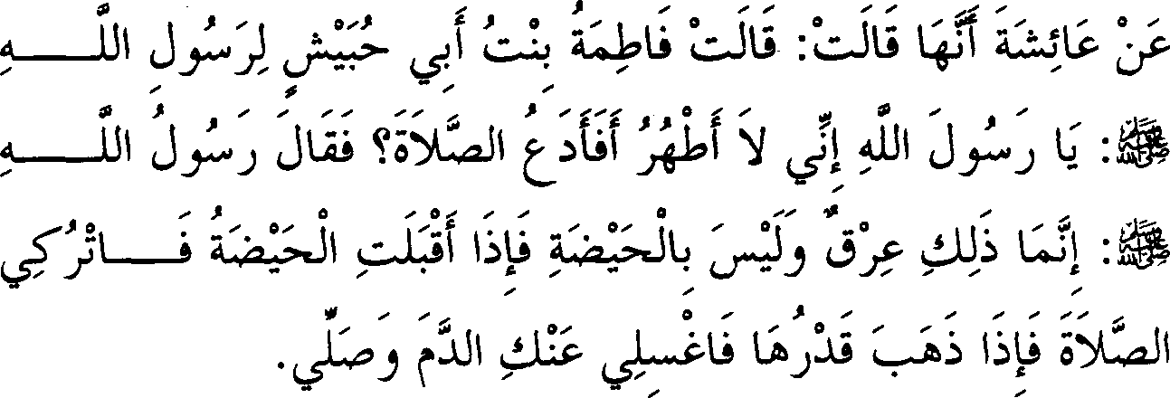

* 1. *Diriwayatkan dari Aisyah, ia berkata, ''Fathimah binti Abi Hubaisy berkata kepada Rasulullah SAW, "Wahai Rasulullah, sesungguhnya aku senantiasa tidak suci, maka apakah aku harus meninggalkan shalat? "Rasulullah SAW bersabda, ''Sesungguhnya yang demikian itu adalah penyakit dan bukan haid. Apabila haidmu telah datang, maka tinggalkanlah shalat, apabila telah berlalu waktunya, maka cucilah darah darimu lalu shalatlah."*

**Keterangan Hadits:**

(Istihadhah).. Pada pembahasan terdahulu telah diterangkan, bahwa yang dimaksud dengan istihadhah adalah darah yang keluar dari kemaluan wanita selain waktu haid.

:+--,1f ! *(Sesungguhnya aku senantiasa tidak suci).* Pada bab "Mencuci darah" -dari riwayat Abu Mu'awiyah dari Hisyam- berkenaan

dengan hadits ini disebutkan sebab yang menjadikannya senantiasa dalam kondisi demikian, yaitu perkataannya , *J! (Sesungguhnya aku*

*mengalami istihadhah*). Seakan-akan menurut anggapan Fatimah, suci­ nya seseorang dari haid tidaklah diketahui melainkan dengan berhentinya darah. Maka dia menamakan kondisi dimana darah terns keluar sebagai keadaan seseorang yang dianggap tidak suci. Sementara itu dia me­ ngetahui sebelumnya bahwa wanita haid tidak boleh shalat, maka timbul dugaan bahwa hukum tersebut berkaitan dengan keluamya darah. Oleh karena itu beliau ingin memperjelas dengan mengatakan, "Apakah aku harus meninggalkan shalat."

JJ1 *(Cucilah darah darimu lalu shalatlah)* Yakni

shalatlah sesudah engkau mandi, sebagaimana akan dijelaskan pada bah "Apabila haid sebanyak tiga kali dalam sebulan," yang mana haditsnya dinukil melalui riwayat Abu Usamah dari Hisyam bin Urwah. Di bagian akhir disebutkan, "kemudian hendaklah engkau mandi lalu shalat". Tapi dalam riwayat ini tidak disebutkan tentang mencuci darah. Perbedaan ini bersumber dari perawi-perawi yang menukil hadits tersebut dari Hisyam, dimana di antara mereka ada yang menyebutkan tentang mencuci darah, dan di antara mereka ada pula yang tidak menyebutkan nya. Padahal mereka semua adalah perawi-perawi *tsiqah* (terpercaya) dan hadits-hadits yang mereka riwayatkan tercantum dalam kitab *Shahih Bukhari* maupun *Shahih Muslim.* Dengan demikian, dapat dipahami bahwa masing-masing dari kedua kelompok tersebut telah meringkas hadits dan cukup menyebutkan salah satu dari dua hal yang dianggap perlu.

Dalam hal ini ada perbedaan lain seperti yang telah kami isyaratkan pada bah "mencuci darah ': Riwayat yang dimaksud berasal dari Abu Mu'awiyah dalam hadits yang sama seperti di bah ini, namun pada

bagian akhir terdapat tambahan lafazh y *µ(Dan hendaknya*

*kamu berwudhu setiap kali hendak shalat).* Dalam bah tersebut telah kami sebutkan perkataan mereka yang menyatakan bahwa lafazh ini adalah perkataan sebagian perawi yang tersisip dalam lafazh hadits *(mudarraj).* Demikian pula telah kami sebutkan perkataan mereka yang menyatakan bahwa lafazh itu hanya berakhir pada Urwah. Sementara Abu Mu'awiyah tidaklah menyendiri dalam meriwayatkan lafazh ini.

Telah dinukil pula oleh An-Nasa'i melalui riwayat Hammad bin Zaid dari Hisyam, seraya beliau (An-Nasa'i) mengklaim bahwa Hammad telah menyendiri dalam meriwayatkan tambahan riwayat ini. Begitu pula Imam Muslim telah memberi isyarat ke arah itu. Namun sebenarnya tidaklah demikian, karena lafazh tersebut telah diriwayatkanjuga oleh Ad-Darimi melalui jalur Hammad bin Salamah dan As-Sarraj dari Yahya bin Sulaim dari Hisyam.

Dalam hadits ini terdapat keterangan bahwa wanita yang mampu membedakan antara darah haid dengan dara.h istihadhah harus ber­ pedoman pada waktu kapan mulai dan kapan berakhirnya haid. Apabila masa haid telah berakhir, maka wanita tersebut harus mandi dengan niat bersuci dari haid. Kemudian hukum darah istihadhah tersebut disamakan dengan hukum hadats, maka wanita tersebut diharuskan berwudhu setiap kali hendak shalat. Akan tetapi satu kali wudhu hanya untuk satu kali shalat fardhu tidak boleh lebih, berdasarkan makna lahiriah lafazh

y *(Kemudian hendak/ah engkau berwudhu setiap sha/at).*

Demikian pandangan jumhur ulama. Sedangkan menurut pendapat madzhab Hanafi, bahwa wudhu tersebut berkaitan dengan waktu shalat. Atas dasar ini diperkenankan bagi wanita melakukan shalat fardhu pada waktu tersebut atau melakukan shalat fardhu lainnya yang telah lewat

selama waktu shalat tersebut (dimana ia berwudhu) belum berakhir. Berdasarkan pendapat mereka, maka yang dimaksud sabdanya YJ

o, *(Dan hendaklah engkau berwudhu setiap kali shalat)* yakni setiap

waktu shalat. Artinya dalam hal ini ada lafazh yang tidak disebutkan secara tekstual dan untuk membuktikannya perlu pada dalil tersendiri.

Dalam pandangan madzhab Maliki disukai bagi wanita tersebut untuk berwudhu setiap kali shalat tapi tidak menjadi suatu kewajiban kecuali bila ada hadats yang lain. Sementara Imam Ahmad dan Ishaq berkata, "Apabila ia mandi untuk setiap kali shalat fardhu, maka hal itu lebih hati-hati."

Hadits ini juga menjelaskan bahwa seorang wanita boleh meminta fatwa dan berbicara secara langsung dengan laki-laki dalam masalah yang menyangkut kewanitaan. Di samping itu, laki-laki boleh men-

dengarkan suara wanita karena suatu keperluan dan manfaat-manfaat yang lain.

Dari hadits ini Ar-Razi Al Hanafi mengeluarkan suatu hukum, bahwa sedikitnya waktu haid adalah tiga hari dan maksimal sepuluh hari.

Hal ini berdasarkan sabda Nabi SAW, :;,,:?'"1 I {'-11 :J

*(Selama hari-hari dimana engkau biasa haid).* Sebab dalam kalimat ini beliau SAW menggunakan lafazh **L--! I** (hari-hari), dimana lafazh ini

hanya dipergunakan untuk bilangan tiga hingga sepuluh. Adapun jika di bawah tiga hari, maka dikatakan wy. (dua hari) dan *rJi* (satu hari).

Sedangkan di atas jumlah sepuluh, maka diungkapkan dengan lafazh ::G-f

Y- 'fa. Namun argumentasi yang dikemukakan ini masih dipertanyakan.

**9. Mencuci Darah Haid**

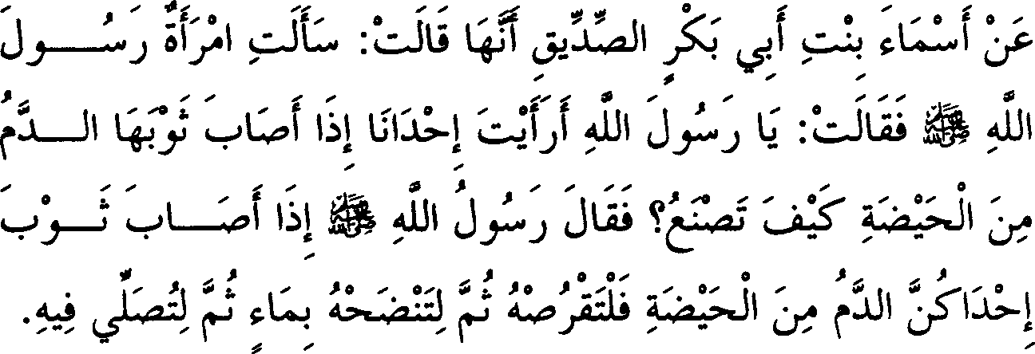

* 1. *Te/ah diriwayatkan dari Asma' binti Abu Bakar bahwa ia berkata, "Seorang wanita bertanya kepada Rasulullah SAW, 'Wahai Rasulullah! Bagaimana pendapatmujika salah seorang di antara kami kainnya terkena darah haid, apa yang harus dilakukan?' Rasulullah SAW bersabda, 'Apabila pakaian salah seorang di antara kamu terkena darah haid, hendaknya ia mengeriknya kemudian menyiramnya dengan air dan shalat dengan menggunakan kain tersebut."*

**Keterangan Hadits:**

(Mencuci darah haid). Judul bab ini lebih spesifik daripada judul bab pada kitab wudhu, yaitu bab mencuci darah. Hadits Asma' ini telah dibahas pada bab tersebut, dimana Imam Bukhari menukil dari jalur Yahya Al Qaththan dari Hisyam (sementara di sini Imam Bukhari menukil dari jalur Malik dari Hisyam -penerj). Para perawi di sini sama seperti perawi hadits terdahulu, dimana semuanya adalah ulama-ulama Madinah kecuali guru Imam Bukhari (Abdullah bin Yusuf).

Hadits ini mengandung banyak faidah, seperti yang telah disebut­ kan. Di samping itu, hadits ini juga menunjukkan bolehnya seorang wanita menanyakan perkara yang tabu untuk disebutkan, atau menyebut secara transparan hal-hal yang tidak layak bila kondisinya mengharuskan. Demikian juga bahwa darah haid sama dengan darah lainnya dalam hal kewajiban untuk mencucinya, serta keterangan disukainya mengerik najis yang kering agar mudah dicuci.

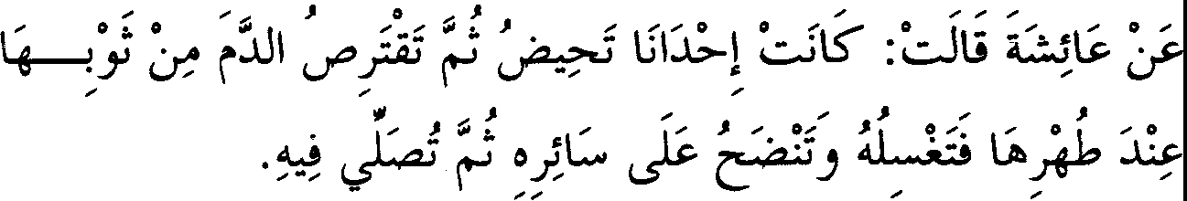

* 1. *Diriwayatkan dari Aisyah, ia berkata, "Biasanya salah seorang di antara kami haid lalu mengerik darah di pakaiannya pada saat ia telah suci. Lalu ia mencucinya dan menyiramkan air*

· *ke seluruh darah itu, kemudian ia shalat dengan menggunakan kain tersebut."*

**Keterangan Hadits:**

L. l'I ! :.:.SIS' *(Biasanya salah seorang di antara kami),* maksudnya

salah seorang di antara istri-istri Nabi SAW. Keterangan ini dapat dipahami bahwa mereka melakukan hal itu pada saat Nabi SAW masih hidup. Dengan demikian, hadits ini dapat disejajarkan dengan hadits yang

berasal langsung dari Nabi SAW *(marfu* '). Pemyataan ini lebih diperkuat lagi oleh hadits Asma' yang telah disebutkan di atas.

lbnu Baththal berkata, "Hadits Aisyah menafsirkan hadits Asma', dan yang dimaksud dengan menyiram pada hadits Asma' adalah men­ cuci. Adapun perkataan Aisyah, 'Dan menyiramkan air ke seluruh darah itu' hal ini dilakukan untuk menghindari rasa was-wasa, sebab dari konteks hadits itu sendiri telah dipahami bahwa beliau mencuci darah secara keseluruhan dan bukan hanya sebagiannya. Adapun perkataan beliau, 'Kemudian ia shalat dengan menggunakan pakaian tersebut', merupakan isyarat akan larangan shalat dengan menggunakan pakaian yang najis."

j J1 fa*(Lalu mengerik darah),* yakni menghilangkan darah

tersebut dengan ujung jarinya.

,

\A *(Pada saat ia telah suci).* Demikian lafazh yang terdapat

dalam sebagian besar riwayat, sementara dalam naskah riwayat Al

Mustamli dan Al Hamawi disebutkanµ, **o**

*(Pada saat hendak*

*membersihkan kain).* Dari sini diperoleh keterangan bolehnya membiar­ kan najis melekat di pakaian pada saat tidak ada keharusan untuk mem­ b rsihkannya.

**10. l'tikaf bagi Wanita Mustahadhah**

.,,. ,,,, .,,. ,,,,_ ,,,,_ ***.P*** ,,.

0i

J:.J L,.j ' \ .. I\ ls:- •.

**"-**-**5""",** .,,. ,,

***V*** .

.,,.

- ,,,.

,.. ***"-1***

,,,, ;;, ,,,. ,,,. ,,,. ,,,,_ ;;, ,,,, ,,,_ ,,,. ,,,, ,,,,._

?

ls:- 0i jJ r:UI 0 JJI J ) i:UI *c.5}*



* 1. *Diriwayatkan Ikrimah dari Aisyah bahwa Nabi SAW beri'tikaf dan beri'tikaf pula bersamanya sebagian wanita-wanitanya (istri­ istrinya) yang sedang istihadhah, dimana ia melihat darah. Terkadang ia meletakkan bejana kecil di bagian bawahnya untuk (menampung) darah. Ikrimah mengatakan, bahwa Aisyah pernah melihat air yang kuning maka beliau berkata, "Sepertinya ini adalah sesuatu yang dialami oleh si falanah."*

,,,, I),,,, ,_.,,,, ***:JI*** ., ,,,, ., ,,,, ,, ,,,,

A ' ;. 2 ,

1J) ;i;1 _J u ;;,

r '

*.µ -* 0 },,, *µ, '5}*

* 1. *Diriwayatkan dari lkrimah bahwa Aisyah RA berkata, "Seorang wanita di antara istri-istri Rasulullah SAW pemah i'tikaf bersama beliau SAW, sedangkan wanita itu melihat darah dan cairan kuning sementara bejana kecil berada di bawah kakinya dan ia melakukan shalat."*



* 1. *Diriwayatkan dari Aisyah bahwasanya sebagian ummahat mukminin melakukan i'tikaf sedangkan ia dalam keadaan haid.*

**Keterangan Hadits:**

L-::.J *(Sebagian wanita-wanitanya).* lbnu Al Jauzi berkata,

"Kami tidak mengetahui ada di antara istri-istri Nabi SAW yang mengalami istihadhah." Lalu beliau menambahkan, "Makna yang dapat dipahami dari hadits ini bahwa maksud perkataan Aisyah, 'Sebagian dari wanita-wanitanya' adalah wanita-wanita yang memiliki keterikatan

dengan Rasulullah SAW. Yang dimaksud adalah Ummu Habibah binti Jahsy, saudara perempuan Zainab binti Jahsy (istri Nabi SAW -penerj.)."

Saya (lbnu Hajar) katakan, "Penafsiran Ibnu Al Jauzi di atas tidak dapat diterima berdasarkan lafazh yang ada pada riwayat kedua, it;.,

1Jjl *(Salah seorang di antara istri-istri Rasulullah SAW).* Sementara lafazh ini telah disebutkan oleh Al Humaidi langsung setelah riwayat yang pertama, oleh sebab itu saya tidak mengerti mengapa Ibnu Al Jauzi

tidak memperhatikannya. Demikian pula pada riwayat ketiga disebutkan,

*I* • l.t-• '*l*

*(Sebagian daripada ummahatul mukminin).* Di samping

itu, merupakan hal yang mustahil bahwa wanita yang melakukan i'tikaf bersama Rasulullah SAW adalah bukan istrinya meski wanita itu masih memiliki keterikatan dengan beliau SAW.

Telah dinukil oleh lbnu Abdi} Barr bahwa anak-anak perempuan Jahsy ada tiga orang, semuanya mengalami istihadhah. Masing-masing adalah Zainab (istri Rasulullah SAW), Harnnah (istri Thalhah) dan Ummu Habibah (istri Abdurrahman bin Auf). Adapun yang disebut terakhir ini adalah yang paling masyhur di antara saudara-saudaranya dalam perihal istihadhah, sebagaimana yang akan disebutkan.

Disebutkan oleh Abu Dawud melalui jalur periwayatan Sulaiman bin· Katsir dari Az-Zuhri dari Aisyah, ia berkata, "Zainab binti Jahsy

* J •

mengalami istihadhah, maka Nabi SAW bersabda kepadanya, I

, *(Mandi/ah setiap kali hendak shalat).* Demikian pula yang

disebutkan dalam naskah kitab *Al Muwaththa'* bahwa Zainab binti Jahsy mengalami istihadhah. Lalu Ibnu Abdil Barr menegaskan bahwa yang demikian itu merupakan kekeliruan, sebab dijelaskan bahwa Zainab adalah istri Abdurrahman bin Auf. Padahal istri Abdurrahman bin Auf adalah Ummu Habibah binti Jahsy.

Syaikh kami, Al Imam Al Balqini berkata, "Keterangan ini dapat dipahami bahwa Zainab binti Jahsy pernah mengalami istihadhah pada masa tertentu, berbeda dengan saudara perempuannya dimana istihadhah­ nya berlangsung secara terns menerus." Saya (Ibnu Hajar) katakan, "Demikian pula pemahaman yang harus diterapkan sehubungan dengan

keterangan yang akan saya sebutkan, bahwa Saudah dan Ummu Salamah juga mengalami istihadhah, *wallahu a 'lam."*

Aku telah membaca dalam tulisan Mughlathai sekitar pembahasan tentang wanita-wanita yang mengalami istihadhah pada zaman Nabi SAW, dimana disebutkan, "Saudah binti Zam'ah, seperti disebutkan oleh Al Ala' bin Al Musayyab dari Al Hakam dari Abu Ja'far bin Muhammad bin Ali bin Al Husain, barangkali Saudah yang dimaksud dalam hadits di atas." Saya (Ibnu Hajar) katakan, "Keterangan di atas adalah hadits yang diriwayatkan oleh Abu Dawud tanpa menyebut nama perawinya. Al Baihaqi menyebutkan bahwa Ibnu Khuzaimah telah menukil hadits tersebut beserta silsilah periwayatannya. Namun menurut saya hadits tersebut berstatus *mursal,* karena Abu Ja'far adalah tabi'in lalu beliau tidak menyebutkan dari siapa ia menerima riwayat tersebut."

Saya membaca pula dalam kitab *Sunan* oleh Sa'id bin Manshur, "Telah menceritakan kepada kami Isma'il bin Ibrahim, telah men­ ceritakan kepada kami Khalid (Al Hadzdza') dari Ikrimah bahwasanya salah seorang wanita di antara istri-istri Nabi SAW beri'tikaf sedang ia dalam keadaan haid." Beliau berkata pula, "Pada kali yang lain, Khalid menceritakan kepada kami dari Ikrimah bahwa Ummu Salamah pemah beri'tikaf dalam keadaan istihadhah dan terkadang beliau menaruh bejana kecil di bawah kakinya." Aku katakah, "Keterangan dalam riwayat inilah yang paling tepat untuk menafsirkan siapa yang dimaksud oleh hadits pada bab di atas, karena sumbemya sama."

Riwayat di atas telah disebutkan secara *mursal* oleh Isma'il bin Aliyah dari Ikrimah, lalu disebutkan secara bersambung sampai kepada Aisyah oleh Khalid Ath-Thahhan dan Yazid bin Zurai' serta selain keduanya, dengan menyebutkan Aisyah. Adapun Imam Bukhari lebih mendukung riwayat yang silsilah periwayatannya ber sambung *(maushul),* oleh sebab itu beliau menukilnya. Hadits ini telah diriwayatkan pula oleh lbnu Abi Syaibah dari Isma'il bin Aliyah sebagaimana dinukil oleh Sa'id bin Manshur tanpa menyebut Ummu

Salamah, *wallahu a 'lam.*

*,* , *,*

**U">U** *(Si fulanah*). Secara lahiriah yang beliau maksudkan adalah

wanita yang disebutkannya pada riwayat sebelumnya. Lalu saya lihat

pada catatan kaki naskah *Shahih Bukhari* yang dinukil dari Abu Dzar, dimana disebutkan, "Yang dimaksud dengan fulanah di sini adalah Ramlah, ibu Habibah binti Abu Sufyan." Apabila keterangan ini akurat, maka ini merupakan pandangan ketiga dalam menafsirkan wanita yang dimaksud dalam hadits Aisyah di atas.

Berdasarkan apa yang dikatakan oleh lbnu Al Jauzi bahwa tidak ada di antara istri Nabi SAW yang mengalami istihadhah, maka telah diriwayatkan bahwa Zainab binti Ummu Salamah mengalami istihadhah. Riwayat ini dinukil oleh Al Baihaqi dan Al Isma'ili dalam kitab kumpulan hadits Yahya bin Abu Katsir. Akan tetapi riwayat yang ada dalam *Sunan Abu Dawud* merupakan kisah Zainab tentang seorang wanita selain dirinya. Nampaknya keterangan ini lebih tepat, sebab Zainab di zaman beliau SAW masih kecil dan Nabi SAW menikahi ibunya pada tahun ketiga hijrah pada saat itu Zainab belum disapih. Di antara wanita yang mengalami istihadhah di masa itu adalah Asma' binti Umais seperti diriwayatkan oleh Ad-Daruquthni dari riwayat Suhail bin Abu Shalih dari Az-Zuhri dari Urwah dari Asma'.

Saya (Ibnu Hajar) katakan, "Riwayat yang terakhir ini disebutkan dalam *Sunan Abu Dawud* tanpa kepastian, apakah yang dimaksud adalah Asma' atau Fathimah binti Abu Hubaisy dimana kedua wanita ini juga memiliki keterikatan dengan Nabi SAW. Sebab Zainab adalah anak tiri beliau SAW, sedangkan Asma' saudara perempuan seibu Maimunah (istri Nabi SAW). Demikian pula halnya dengan Hamnah dan Ummu Habibah, masing-masing memiliki keterikatan dengan Nabi SAW dan hadits keduanya tercantum dalam *Sunan Abu Dawud.* Salah satu dari ketujuh wanita yang telah disebutkan di atas itulah yang mungkin dimaksud oleh perkataan Aisyah, "Salah seorang di antara kami".

Adapun sahabat-sahabat wanita yang juga mengalami istihadhah di masa Nabi SAW selain yang disebutkan di antaranya adalah Sahlah binti Suhail (riwayat Abu Dawud), Asma binti Mirtsad (riwayat Al Baihaqi dan selainnya), Badiyah binti Ghailan (riwayat Ibnu Mandah) dan Fathimah binti Abi Hubaisy sebagaimana kisahnya dituturkan oleh Aisyah dalam kitab *Shahihain.* Lalu tercantum dalam kitab *Sunan Abu Dawud* dari Fathimah binti Qais, maka sebagian ulama mengira yang dimaksud adalah Fathimah yang berkebangsaan Quraisy dari suku Fihr.

Namun yang benar beliau adalah Fathimah binti Hubaisy, dan nama dari Abu Hubaisy adalah Qais. Keempat wanita ini telah melengkapi jumlah terdahulu hingga mencapai sepuluh wanita dengan menghapus nama Zainab binti Abu Salamah.

Hadits di atas mengandung keterangan bolehnya seorang wanita mustahadhah berdiam dalam masjid, serta sahnya shalat dan i'tikafyang ia lakukan. Boleh pula wanita itu tinggal di masjid meski berhadats selama darahnya tidak mengotori masjid. Termasuk dalam hal ini adalah bolehnya seorang yang senantiasa berhadats untuk berdiam diri di masjid serta orang yang menderita Iuka ringan.

1. **Bolebkah Wanita Shalat dengan Menggunakan Kain yang Dipakainya Saat Haid?**

.,. ,. ,,, *tr,* ,,,. ,,,. , ,,,. ,,, ,,, .,

,., _,·. ; **'ii** \,;*'i* 0LS" L- : ls:- :.:.Jli Jli .u ·-

, • *J*

,,, .. .,

*,* e *,* e ,,,. -s,,,. *V*

u. 0 J ,,,,,,,. 1

'

,,, ,,,. ,, ,,. ,,,. ,,,. ,,,.

* + :1.:.. ;_;;,***...a;***

_-:. ::.•,..J. :.:.Jli i ·u.,.,,,,.. ,."=;?,;. C•

,i \.)u -w

U' .,,,

.,,,. ,,, ,,,.,,,,. ,s, ,,,.

**312. *Telah diriwayatkan*** *dari Mujahid, bahwa Aisyah berkata, "Tidaldah salah seorang di antara kami kecuali memiliki satu kain yang dipakai saat haid. Apabila kain tersebut terkena sedikit darah. maka dibasahi dengan ludahnya /alu digosok dengan* ***kukurrya."***

**Keterangan Hadits:**

(Bolehkah wanita shalat dengan menggunakan kain yang dipakai­ nya saat haid?). Dikatakan bahwa kesesuaian hadits dengan judul bab adalah bahwa seorang yang hanya memiliki satu kain yang digunakannya saat haid, maka boleh dipakai pada saat melaksanakan shalat, tentu saja setelah dibersihkan. Adapun hubungan hadits ini dengan hadits Ummu

Salamah terdahulu yang menerangkan bahwa ia memiliki pakain khusus untuk dipakai saat haid, adalah bahwa hadits Aisyah ini menggambarkan kondisi permulaan dakwah Islam, sedangkan hadits Ummu Salamah menggambarkan kondisi setelah keadaan menjadi stabil dan kehidupan mulai makmur.

Namun ada kemungkinan perkataan Aisyah, "Kecuali memiliki satu kain", maksudnya adalah pakaian yang digunakan saat haid. Hal itu tidak menutup kemungkinan jika para wanita saat itu memiliki kain lain yang dipakai setelah suci dari haid. Dengan demikian, ada kesesuain dengan kandungan hadits Ummu Salamah. Di samping itu dalam hadits ini tidak ada keterangan yang menjelaskan bahwa wanita tersebut shalat dengan menggunakan kain yang dipakainya saat haid, sehingga hadits tersebut tidak dapat dijadikan hujjah oleh mereka yang membolehkan menghilangkan najis tidak menggunakan air. Hanya saja wanita itu menghilangkan darah dengan ludahnya untuk menghilangkan bekasnya dan tidak bermaksud membersihkan pakaian tersebut. Sementara itu pada bab terdahulu disebutkan tentang mencuci setelah mengerik, dimana Aisyah mengatakan, "Kemudian ia shalat dengan menggunakan kain tersebut". Hal ini memberi indikasi, jika wanita itu hendak shalat dengan menggunakan kain yang ia pakai waktu haid, maka ia pun mencucinya terlebih dahulu.

**Pelaiaran yan2 dapat diambil**

Sebagian ulama mengkritik keshahihan hadits ini dengan alasan silsilah periwayatannya terputus *(munqathi* ') serta ketidakpastian yang terdapat di dalamnya *(mudhtharib).* Kritik yang pertama dikemukakan oleh Abu Hatim, dimana ia berkata, "Mujahid tidak mendengar hadits ini langsung dari Aisyah." Namun pemyataan beliau tidak dapat diterima, karena ada penegasan bahwa Mujahid mendengar hadits tersebut langsung dari Aisyah, seperti dinukil oleh Imam Bukhari pada jalur periwayatan yang lain. Demikian pula yang ditegaskan oleh Ali bin Al Madini. Keterangan bahwa Mujahid mendengar hadits tersebut langsung dari Aisyah mesti lebih diunggulkan daripada keterangan sebaliknya.

Adapun kritik yang kedua, berdasarkan riwayat Abu Dawud melalui jalur Muhammad bin Katsir dari Ibrahim bin Nati' dari Al Hasan bin Muslim (sebagai ganti daripada Abu Najih). Namun perbedaan ini tidak berkonsekuensi adanya ketidakpastian *(idhthirab*), sebab bisa saja dipahami bahwa Ibrahim bin Nati' telah menerima hadits tersebut dari dua guru sekaligus. Apabila tidak dapat dipahami demikian, maka riwayat Abu Nu'aim (guru Imam Bukhari) kedudukannya lebih kuat dibandingkan Muhammad bin Katsir (guru Imam Abu Dawud). Semen­ tara itu hadits Abu Nu'aim telah didukung oleh riwayat Khallad bin Yahya dan Abu Hudzaifah serta Nu'man bin Abdussalam sehingga riwayatnya menjadi lebih kuat (unggul), karena riwayat yang lemah tidak memberi pengaruh pada riwayat yang lebih kuat. *Wallahu a 'lam.*

1. **Harum-Haruman bagi Wanita Saat Bersuci dari Haid**

*J).; "* : 0f : ft \ *J* ;: (

,- ,

,,,,,,,, ,,.,,,, ,,.,,,,,,,, **0** ,,.,,,, ; **,,,,,,,0,,, o,,,, *,,,:SJ,,,,,,,,.***

*';}* ;:_ ""k::; *';}* i i ·

L *::<-: ';}* 1 · - ' 0 **a,;_;** 1;,. ';JI -:.;')U

J . " J J *.rs-*J *.J r.)J* •

? >- ,,, ?

,,, ... ***>M* J** ,,,,,,, ,,,, .,,, *$* ,,,, **0**

\ \ 0• LI\ l,J '. - **'-,)• ';JI** '°, • , 'I:

• , *J )* . . *y* • *.y i..r:--'*

*,*

**,,,.J** ,,, .,,, 0 .,,, **J** _,. ,,,,, **0**

. l:'.s"'. 'JW::.i • ..,o oJ:f . j ,-:. ._ -:.• .... ISi \ I' ::cl

0

(..!, **Q** _/ ,,,, **u,,,, . *'-5....* u,,,**

..

*,:* ,,,,

*i*

##### .;GJ1 t.,lJ1

,,,,,,. *"'I* ,,,, **o** ,,,, ,,. ,. ,.,,,..,,,, *$* ,,,,,,,, ,,,,

*J.*

( c. ii 0t.:...;.. i,- olJJ : I y.i J

###### - IJ

,- ,

313. *Diriwayatkan dari Ummu Athiyah dari Nabi SAW, ia berkata, ''Kami dilarang untuk menampakkan duka karena kematian lebih dari 3 hari, kecuali karena kematian suami, yang selama 4 bulan*

*10 hari. Tidak boleh bercelak, tidak boleh memakai harum­ haruman serta tidak boleh memakai pakaian yang diberi warna kecuali kain ashab. Lalu kami diberi keringanan pada saat bersuci dari haid untuk menggunakan sedikit harum-haruman. Kami juga dilarang untuk mengikutijenazah."*

Hadits ini diriwayatkan pula oleh Hisyam bin Hassan dari Hafshah dari Ummu Athiyah dari Nabi SAW.

**Keterangan Hadits:**

Maksud judul bab ini adalah, seorang wanita boleh menggunakan harum-haruman saat bersuci dari haid. Hal itu berdasarkan keringanan yang diberikan kepada wanita yang sedang dilanda duka (berkabung) karena kematian suaminya untuk memakai harum-haruman pada saat mandi suci dari haid, untuk menghilangkan bau yang tidak enak, seperti yang dikatakan oleh Imam Nawawi. Namun pada dasarnya dalam kondisi berkabung diharamkan bagi wanita untuk memakai wangi-wangian.

ci' *(Kami dilarang).* Yang melarang di sini adalah Rasulullah SAW sebagaimana indikasi riwayat Hisyam yang akan disebutkan di bagian akhir hadits ini, dan ini pula yang menjadi tujuan Imam Bukhari menukil riwayat tersebut.

*(Menampakkan duka),* maksudnya tidak menghias diri.

, y'j *(kain ashab).* Disebutkan dalam kitab *Al Muhkam,* "Kain

*ashab* adalah salah satu jenis pakaian yang berasal dari Yaman, dimana bahannya telah diberi wama sebelum ditenun." Pembahasan mengenai hukum menampakkan duka atas kematian akan dibahas pada kitab *thalaq* (perceraian), insya Allah.

1. **Wanita Menggosok Badannya saat Bersuci dari Haid. Bagaimana Ia Mandi dan Mengambil Kapas yang**

**Diberi Minyak Wangi Untuk Membersihkan Bekas Darah**

***o J*** .,,._ .,,,,. ,,, *£ *II* £ ,,

I ;}- I ;1;.1 01 *;}-*

*,*

,,,,,_,, ,, ,, ,, ,, ,,,,

( t*-*'.*-r---:*. *I.*

-:1_: ,,

•. ··

*.A I.$*..*,*G,:.)

:JuJ

- u../u' t

*, , ,*

0 ) :Jtj lj ( /.$_;667) :Jtj 66rt : lj

, ,

...-: ,,,, ,,,. **o.J.,,** .,,._ ,, **o** ,, ,,. ,, :,,

r

. :'.ul ' it"... *"'::: "'I* t"..(.G.:,\; "'..L .J.ll

*J ',?:* . *(I.$*,

314. *Diriwayatkan dari Aisyah bahwasanya seorang wanita bertanya kepada Nabi SAW tentang cara mandi haid, maka Rasulullah SAW menerangkan kepadanya bagaimana ia mandi. Lalu beliau SAW bersabda, ''Ambillah kapas yang telah diberi minyak wangi /alu pergunakanlah untuk bersuci." Wanita itu bertanya lagi, ''Bagaimana aku bersuci dengan menggunakan kapas itu?" Nabi bersabda, "Pergunakanlah untuk bersuci." Wanita itu kembali bertanya, ''Bagaimana caranya?" Nabi bersabda, ''Maha Suci Allah, pergunakanlah kapas itu untuk bersuci." Maka aku pun menarik wanita itu kepadaku lalu aku katakan, "Oleskanlah kapas itu pada bekas darah."*

**Keterangan Hadits:**

Sebagian ulama mengatakan, bahwa dalam hadits ini tidak ada keterangan yang berkaitan dengan judul bah, sebab dalam hadits tidak disebutkan mengenai cara mandi dan menggosok badan. Pemyataan ini dijawab oleh Al Karmani serta ulama-ulama lain, bahwa mengikuti (mengoles) bekas darah dengan kapas berkonsekuensi adanya perbuatan

menggosok badan. Adapun yang dimaksudkan dengan cara mandi dalam judul bab ini adalah sifat mandi khsusus bagi wanita setelah haid (yakni dengan menggunakan harum-haruman). Jawaban ini cukup baik meski­ pun mengandung unsur mencari-cari alasan.

Adapun jawaban yang lebih baik adalah bahwa Imam Bukhari kembali menempuh kebiasaan yang dia lakukan, yaitu membuat judul bab berdasarkan kandungan sebagian jalur periwayatan hadits yang disebutkannya, meskipun maksudnya tidak disebutkan secara tekstual dalam hadits itu.

Penjelasan mengenai hal ini, bahwa Imam Muslim telah menyebutkan hadits ini dari jalur lbnu Uyainah dari Manshur (yakni perawi yang juga dinukil oleh Imam Bukhari), lalu dalam jalur

*,*

periwayatan ini setelah lafazhp -..;..,_;;

(Bagaimana ia mandi)

disebutkan U *µ*(Kemudian ia mengambil kapas... ) Di sini disebutkan

lafazh (kemudian) yang menunjukkan adanya selang waktu antara

pemberitahuan tentang memakai harum-haruman dengan pemberitahuan tentang cara mandi.

Kemudian diriwayatkan dari jalur lain, dari Shafiyah, dari Aisyah dimana disebutkan penjelasan mengenai cara mandi yang tidak

dis butkan dalam riwayat Manshur, J :J, ! b J

, ,

i- 'J i:,JJ---!' *&* ' \SJ.) 4SJ

*') *

0 ,,, ,... _, 0 ,,, J ,, .... J- _. ,... ,,, • J ,; ' ,,,

'J

Ltiµ WI **1+:1e.** *µ*-4!J:,Pf *(Maka beliau bersabda, "Hendaklah*

*salah seorang di antara kamu mengambil air dan daun bidara lalu bersuci dengan sebaik-baiknya. Kemudian ia menyiram ke atas kepala­ nya lalu menggosoknya dengan kuat hingga mencapai akar-akar rambut­ nya. Kemudian ia menyiramkan air ke badannya, lalu mengambil kapas...*). Inilah lafazh yang dimaksudkan oleh Imam Bukhari sehingga beliau menyebutkan judul bab seperti di atas, sebab lafazh ini mencakup cara mandi dan menggosok. Akan tetapi Imam Bukhari tidak langsung menukil hadits ini karena hadits ini dinukil melalui jalur Ibrahim bin Muhajir dan Shafiyyah, yang mana jalur tersebut tidak memenuhi persyaratan beliau.

if , I*(Bahwasanya seorang wanita)* Dalam riwayat Wuhaib

diberi tambahan, 1L.:.al 1 (Dari kalangan Anshar). Lalu Imam Muslim

menyebutkan nama wanita itu dalam riwayat yang beliau nukil melalui jalur Abu Al Ahwash dari Ibrahim bin Muhajir, yaitu Asma' binti Syakal. Sedangkan dalam riwayat Ghundar dari Syu'bah, dari Ibrahim tidak disebutkan nama bapak dari wanita tersebut. Hadits ini diriwayatkan oleh Al Khathib dalam kitab *Al Mubhamat* melalui jalur Yahya bin Sa'id dari Syu'bah, bahwa nama wanita itu adalah Asma' binti Yazid bin Sakan Al Anshariyah yang dijuluki sebagai Orator wanita. Lalu keterangan Al Khathib disetujui oleh lbnu Al Jauzi dalam kitab *At-Talqih,_* demikian pula halnya dengan Ad-Dimyathi.

lbnu Al Jauzi menambahkan bahwa keterangan yang terdapat dalam riwayat Imam Muslim merupakan kesalahan penyalinan naskah, sebab tidak ada di kalangan Anshar seseorang yang bemama Syakal. Tapi pemyataan ini merupakan penolakan tanpa dasar terhadap riwayat yang telah terbukti keakuratannya. Padahal ada kemungkinan Syakal adalah gelar dan bukan nama. Yang masyhur dalam kitab-kitab *Musnad* dan kitab-kitab kumpulan hadits, nama wanita tersebut dalam hadits ini adalah Asma' binti Syakal seperti terdapat dalam riwayat Imam Muslim, atau sekedar menyebutkan nama .(Asma') tanpa menyertakan nama bapaknya seperti yang tercantum dalam kitab *Sunan Abu Dawud.* Demikian pula yang terdapat dalam kitab *Mustakhraj* oleh Abu Nu'aim melalui jalur yang sama seperti dinukil oleh Al Khathib. Lalu Imam An­ Nawawi menukil kedua versi tersebut dalam kitab *Syarah Muslim* tanpa

menjelaskan mana diantara keduanya yang lebih tepat, *wallahu a'lam.*

,, ,,, , ,,, ,,,,,,

*I.?µ* JI..J \Aj\i *(Maka Rasulullah SAW menerangkan*

*kepadanya bagaimana ia mandi. Lalu beliau SAW bersabda, "Ambil­ lah...* ') Al Karmani berkata, "Perkataan beliau, 'Ambillah... ' merupakan penjelasan kalimat sebelumnya, yaitu *'Maka Rasulullah SAW menerang­ kan kepadanya .*.. ' Jika ditanyakan, "Bagaimana mungkin lafazh tersebut merupakan penjelasan cara mandi sedangkan hakikat mandi adalah menyiramkan air ke seluruh tubuh, bukan dengan mengambil kapas atau yang sepertinya.' Maka jawabannya adalah; sesungguhnya substansi pertanyaan yang diajukan bukan minta penjelasan mengenai mandi,

sebab hal ini sudah diketahui oleh semua orang. Akan tetapi pertanyaan tersebut dimaksudkan untuk mengetahui perkara yang lebih dari itu. Jawaban seperti ini telah dikemukakan oleh Ar-Rafi'i (dalam kitab Syarah Musnad) dan Abu Jamrah."

*(Kapas yang telah diberi minyak wangi)* **An-Nawawi**

berkata, "Tujuan menggunakan harum-haruman adalah untuk meng­ hilangkan bau tak sedap, menurut pendapat yang benar. Lalu ada pula yang mengatakan untuk memberi kesuburan sehingga lebih cepat menerima kehamilan, pendapat ini diriwayatkan oleh Al Mawardi." Imam An-Nawawi menambahkan, "Berdasarkan pendapat pertama, apabila tidak didapatkan minyak kesturi, maka diganti dengan harum­ haruman yang lain. Sedangkan berdasarkan pendapat kedua, apabila tidak didapatkan minyak kesturi maka diganti dengan menggunakan zat-zat lain yang dapat menyuburkan rahim." Kemudian Imam An-Nawawi melemahkan pendapat kedua seraya mengatakan apabila pendapat ini benar, niscaya khusus berlaku bagi wanita yang bersuami. Dengan tidak disebutkannya pengkhususan pada hadits di atas merupakan bantahan bagi pendapat kedua ini.

Yang benar dalam masalah ini adalah perbuatan tersebut hukumnya *mustahab* (disukai) bagi setiap wanita yang bersuci dari haid atau nifas, namun makruh ditinggalkan jika seseorang mampu melakukannya. Apabila tidak didapatkan minyak kesturi maka cukup menggunakan harum-haruman lain. Jika tidak, maka menggunakan zat-zat pembersih seperti tanah. Namun apabila tidak didapatkan pula, maka air sudah mencukupi.

I *(Maha suci Allah).* Dalam riwayat berikut ini terdapat tambahan, ***1....s{,*** I (Beliau SAW malu dan berpaling). Dalam

riwayat Al Isma'ili disebutkan, **'-f.!·.fa.** I f *(Ketika aku melihat*

*Rasulullah SAW merasa malu, maka aku pun memberitahukan kepada wanita tersebut apa yang dimaksud oleh Nabi SAW).* Lalu dalam riwayat

Ad-Darimi terdapat keterangan, J **)--AJ** *(Beliau SAW*

*mendengarkan dan tidak mengingkarinya).*

.

l.,_J1 )f *(Bekas darah).* Imam An-Nawawi berkata, "Menurut para ulama yang dimaksud adalah kemaluan." Sedangkan Al Muhamili berkata, "Disukai bagi wanita untuk memberi minyak wangi pada setiap

tempat yang terkena darah di badannya." Lalu Imam An-Nawawi

menambahkan, "Aku tidak mengetahui ada ulama lain berpendapat demikian, namun makna lahiriah hadits di atas merupakan hujjah baginya." Aku (Ibnu Hajar) berkata, "Keterangan lebih tegas yang mendukung pendapat Al Muhamili adalah apa yang disebutkan dalam riwayat Al Isma'ili, yaitu :U1 I *(lkutilah dengannya bagian-*

*bagian yang terkena darah)."*

Hadits ini mengandung sejumlah faidah, di antaranya bertasbih (menyucikan Allah) saat menyaksikan perkara yang menakjubkan. Faidah lain adalah, disukainya mengucapkan kata-kata *kinayah* (kiasan) mengenai perkara yang risih atau tidak selayaknya untuk diucapkan. Demikian juga dibolehkan bagi wanita bertanya kepada ulama tentang

keadaan dirinya. Berkenaan dengan ini, Aisyah RA berkomentar tentang wanita Anshar, 9--! 1 6 a :! f ; , 6 ; ·e.i *(Rasa malu tidak*

*menghalangi mereka untuk memperdalam memahami agama)* seperti dinukil oleh Imam Muslim pada pembahasan tentang ilmu.

Faidah selanjutnya, menggunakan isyarat untuk menunjukkan hal­ hal yang tidak layak diucapkan dan mengulang jawaban untuk memberi pemahaman bagi yang bertanya. Beliau SAW mengulangi jawabannya yang pertama meskipun wanita itu tidak memahaminya, karena jawaban tersebut dapat diambil atau dipahami dari sikap beliau SAW yang memalingkan mukanya saat bersabda *"Bersihkanlah",* yakni tempat yang tidak layak untuk diucapkan secara terns terang di depan wanita. Maka, beliau SAW cukup dengan mengekspresikannya tanpa menjelaskan dengan kata-kata. Pada saat itulah Aisyah RA memahami maksud Nabi SAW, maka Aisyah memberi pemahaman kepada wanita yang bertanya itu.

Kemudian dalam kitab *Al J'tisham,* Imam Bukhari menyebutkan hadits ini di bawah bah yang berjudul *"Al Ahkam allati tu'rafu bi ad-*

*dalail* (hukum-hukum yang diketahui dengan dalil-dalil atau petunjuk­ petunjuk)."

Dalam hadits ini terdapat pula keterangan, bahwa seseorang boleh menafsirkan perkataan ahli ilmu di hadapannya langsung bagi orang yang kurang memahaminya, jika orang yang menerangkan itu mengetahui bahwa perbuatannya itu disenangi oleh orang alim tersebut. Di samping itu, diperbolehkan mengambil ilmu dari orang yang utama meski di hadapannya ada orang yang lebih utama.

Kandungan yang lain adalah keterangan sahnya suatu hadits yang dikemukakan langsung di hadapan perawinya jika ia menyetujui meskipun ia tidak mengiyakannya dengan kata-kata, dan tidak disyarat­ kan dalam penukilan hadits memahami semua yang didengamya.

Hadits ini merupakan anjuran bersikap lembut bagi penuntut ilmu dan merupakan *udzur* (alasan) bagi yang tidak paham. Di samping itu, hadits ini menerangkan bahwa menjadi kemestian bagi seseorang untuk menutup aib dirinya, meskipun hal itu adalah perkara yang lumrah, yaitu memerintahkan wanita memakai harum-haruman untuk menghilangkan bau yang tidak sedap. Hadits inijuga menerangkan mulianya akhlak Nabi SAW, keagungan rasa santun dan rasa malu beliau. Semoga Allah SWT m nambahkan kemuliaan baginya.

1. **Mandi (Suci) dari Haid**

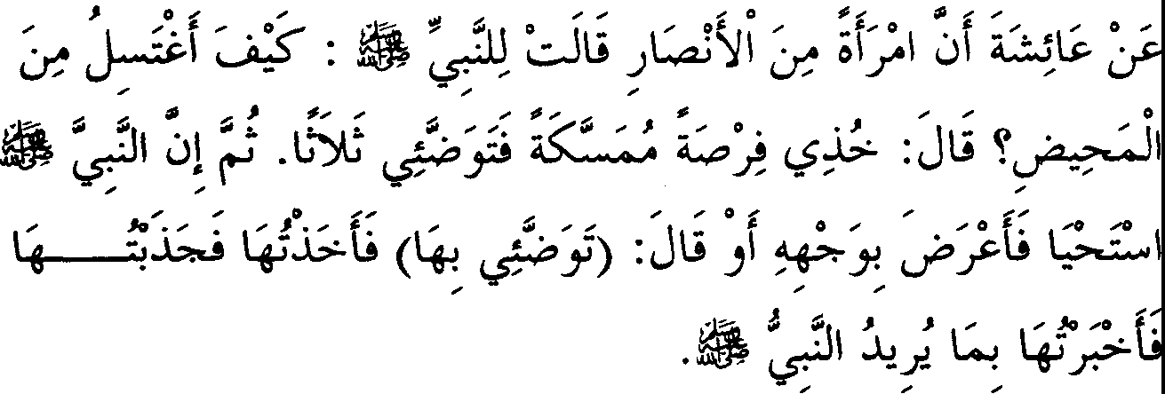

-

315. *Diriwayatkan dari Aisyah bahwa seorang wanita dari kalangan Anshar bertanya kepada Nabi SAW, ''Bagaimana aku mandi dari haid?* " *Nabi SAW bersabda, ''Ambillah kapas yang telah diberi minyak wangi lalu bersihkanlah sebanyak 3 kali.* " *Kemudian Nabi SAW merasa malu maka beliau memalingkan wajahnya, atau beliau bersabda, ''Bersihkan/ah dengannya.* " *Maka aku memegang wanita tersebut lalu menariknya kemudian aku beritahu kepadanya apa yang diinginkan oleh Nabi SAW.*

**Keterangan Hadits:**

1. tSu ifayj *(Bersihkanlah sebanyak 3 kali)* Lafazh vSu *(sebanyak 3*

*kali)* ada kemungkinan berhubungan dengan lafazh *ifa'J (bersihkanlah),*

yakni ulangilah perbuatan itu hingga 3 kali. Ada pula kemungkinan lafazh ini berhubungan dengan lafazh J *(berkata),* yakni beliau SAW

mengucapkan lafazh itu sebanyak 3 kali.

1. **Wanita Menyisir Rambutnya Setelah Mandi (suci) dariHaid**

,,,. ***:P* ... o..-** ... ,,,,. ,,,, ,,,, ., ,,,,,,

*J *

*J* i : u 0i oJ°J-

;J 2:

,,,.,,,, ,,. ,,,, **0** ,,,,,,,, ,,,. ,,,,_ **J** ,,,, ,,,, **0**

G. i :) ·½? \ J f ''-b I

**J** ,,,,. ,,,, ***;p*** ... ,,,, ...... ,,,, ,,,, ... *,...* ... ... ,,,, ,,,,_ **0** ,,,.,,

L--LJ *o* .JJ1 J ' lS : w r- u:J ::..i.;:. . ,;..• '-

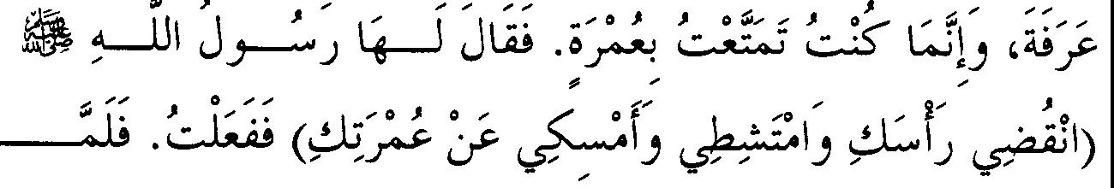- *.r"J* - *.F* - I.> r

1J

**538 -FATHULBAARI**

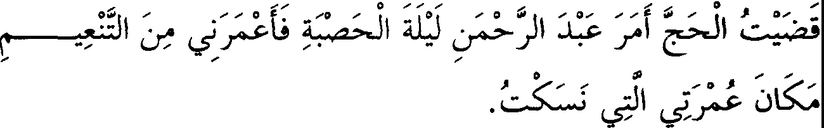

i **FATHUL BAARI - 539**

316. *Dari Urwah, bahwa Aisyah RA berkata, "Aku pernah ihram bersama Rasulullah SAW pada haji wada* ', *dan aku termasuk salah seorang yang melakukan haji tamattu' dan tidak membawa serta hewan kurban. Lalu tiba-tiba aku haid dan be/um juga suci sampai ma/am Ara/ah. "Maka Aisyah berkata, "Wahai Rasulullah SAW ini adalah ma/am Ara/ah dan hanya saja aku melakukan tamattu' dengan mengerjakan umrah.* " *Rasulul/ah SAW bersabda kepada­ nya, "Bukalah sanggu/ rambutmu dan sisirlah serta berhentilah umrah.* " *Akupun melakukan ha! itu. Ketika aku telah menyelesai­ kan haji, maka beliau SAW memerintahkan Abdurrahman pada ma/am Al Hashbah untuk menemaniku melakukan umrah dari Tan 'im untuk mengganti umrah yang tadinya gaga/ aku laksana­ kan."*

**Keterangan Hadits:**

.., *:: (, (Dan sisirlah*). Dalam lafazh ini tidak ada dalil yang

mendukung judul bab, demikian dikatakan oleh Ad-Dawudi dan orang­ orang yang sepaham dengannya. Mereka mengatakan, "Sebab perintah beliau SAW terhadap Aisyah agar menyisir rambut adalah untuk ihram, sementara saat itu Aisyah dalam keadaan haid dan bukan pada waktu mandi." Jawaban untuk pemyataan ini dikatakan, "Ihram haji membutuh­ kan mandi, karena mandi merupakan sunah ihram." Sementara itu perintah untuk mandi telah disebutkan secara tegas dalam jalur periwayatan lain terhadap hadits ini seperti dinukil oleh Imam Muslim dari jalur Abu Zubair dari Jabir dengan lafazh, "Mandilah kemudian ihramlah untuk haji." Maka di sini Imam Bukhari kembali melakukan kebiasaannya yang membuat judul bah sesuai dengan lafazh yang terdapat pada sebagian jalur periwayatan hadits, meski lafazh tersebut tidak terdapat pada hadits yang disebutkannya.

Ada kemungkinan maksud Ad-Dawudi dengan perkataan "Bukan pada saat Aisyah RA mandi", yakni mandi (suci) dari haid, dan beliau tidak bermaksud menafikan adanya mandi secara mutlak. Adapun yang menyebabkan beliau berpendapat seperti itu adalah apa yang disebutkan dalam kitab *Shahihain* bahwa Aisyah telah suci dari haidnya pada hari kurban, maka beliau RA tidak mandi pada hari Arafah kecuali untuk ihram. Adapun yang tersebut dalam *Shahih Muslim* dari jalur Mujahid dari Aisyah, yang menyebutkan bahwa beliau mengalami haid di *Sarif* lalu bersuci di Arafah, dapat dipahami sebagai mandi untuk ihram. Hal ini sebagai upaya untuk memadukan antara dua riwayat yang ada. Apabila terbukti bahwa mandi yang dilakukan oleh Aisyah saat itu adalah untuk ihram, maka diperoleh pula dalil bagi judul bab secara implisit. Sebab apabila boleh menyisir saat mandi ihram yang hukumnya hanya sunah, tentu menyisir saat mandi karena haid yang hukurnnya wajib lebih diperbolehkan lagi.

JI ;*(Memerintahkan Abdurrahman),* yak:ni putra Abu Bakar Ash-shiddiq (Saudara Aisyah -ed.). Adapun yang dimaksud dengan malam *hashbah* adalah malam dimana mereka berkemah di tempat bernama *mub:_ashshab,* yakni tempat yang mereka singgahi setelah keluar dari Mina di luar wilayah Makkah.

1. **Wanita Mengurai Rambutnya Saat Mandi Haid**

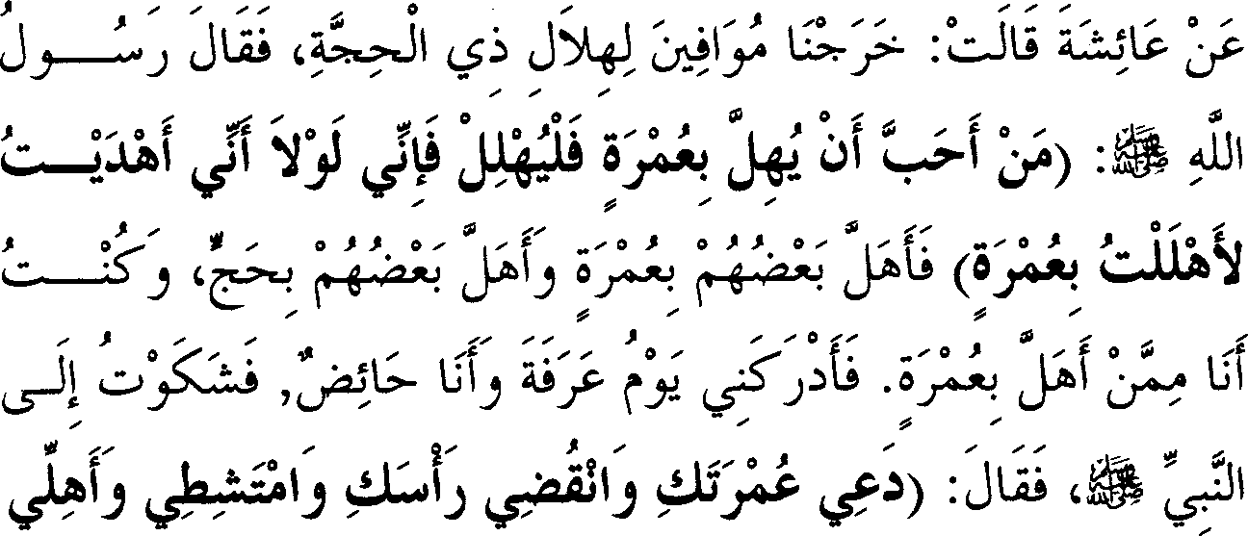

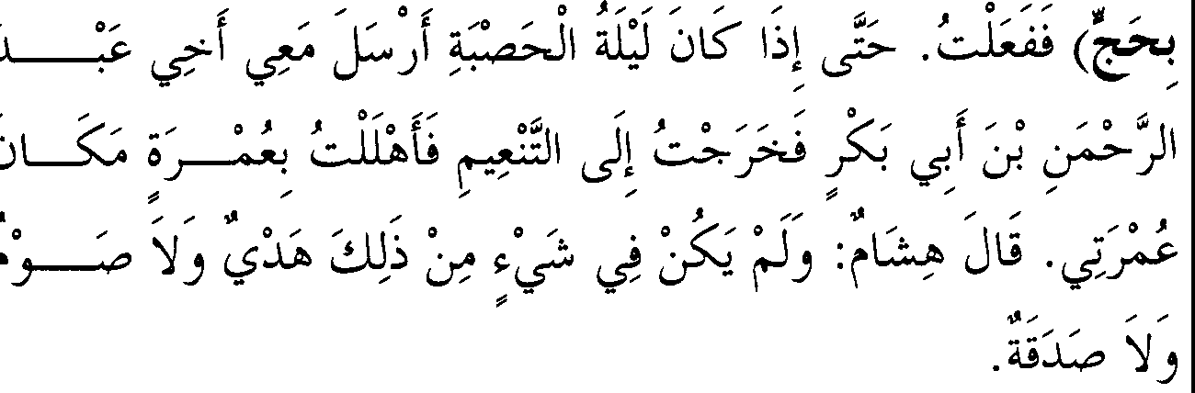

317. *Diriwayatkan dari Aisyah, ia berkata, "Kami berangkat bertepatan awal bu/an Dzulhijjah, lalu Rasulullah SAW bersabda, "Barangsiapa yang ingin ihram untuk umrah hendaklah ia melakukannya, sebab kalau bukan karena aku telah membawa hewan kurban, niscaya aku akan ihram untuk umrah. "Sebagian orang ihram untuk umrah dan sebagian lagi ihram untuk haji, dan aku termasuk orang yang ihram untuk umrah. Maka datanglah hari Arafah sementara aku dalam keadaan haid. Akupun mengadukan ha/ itu kepada Nabi SAW dan beliau bersabda, "Tinggalkan umrahmu lalu urailah rambutmu dan sisirlah, kemudian ihramlah untuk haji. "Akupun melakukan ha! itu. Hingga*

. *ketika ma/am* ***!J.ashbah*** *beliau SAW mengutus saudaraku,* - *Abdurrahman bin Abu Bakar- untuk menemani aku. Maka aku keluar ke Tan 'im kemudian ihram untuk umrah. Hisyam berkata, "Dalam ha/ ini tidak ada kurban, puasa maupun sedekah."*

**Keterangan Hadits:**

Maksud bab ini, apakah menyisir rambut saat mandi dari haid itu termasuk wajib atau tidak? Adapun makna lahir hadits di atas mewajib­ kannya. Demikianlah yang dikatakan oleh Al Hasan dan Thawus bagi wanita yang mandi karena haid, dan tidak wajib bagi wanita yang mandi karena junub. Begitu pula yang dikatakan oleh Ahmad. Namun sejumlah ulama madzhab Ahmad cenderung mengatakan bahwa mengurai rambut bagi wanita hukumnya *mustahab* (disukai), baik mandi karena haid atau junub.

**FATHUL BAARI - 541**

/ Ibnu Qudamah berkata, "Aku tidak mengetahui seorang pun yang mengatakan, bahwa mengurai rambut adalah wajib bagi wanita saat mandi karena haid maupun junub, kecuali apa yang dinukil dari Abdullah bin Amr." Aku (lbnu Hajar) katakan, "Riwayat yang dimaksud dinukil oleh Muslim dari Abdullah bin Amr. Dalam riwayat itu disebutkan perkataan Aisyah yang mengingkari pendapat Abdullah bin Amr, namun pada dasarnya dalam riwayat itu tidak ditemukan ketegasan bahwa beliau mewajibkannya. Imam An-Nawawi berkata, "Pendapat seperti itu dinukil oleh para ulama madzhab kami dari Imam An-Nakha'i."

Adapun jumhur ulama melandasi pendapat mereka tentang tidak wajibnya perbuatan tersebut dengan hadits Ummu Salamah, J ½ : ••lli

:JU '? GJ, *p* ;\,a!1 1 l,,C"l f f;, *..)* I *(Ia (Ummu Salamah)*

*berkata, "Wahai Rasulullah SAW. sesungguhnya aku adalah wanita yang memiliki sanggul rambut cukup besar, maka apakah aku harus mengurainya saat akan mandi junub?" Rasulullah SAW bersabda, "Tidak."* **(HR.** Muslim)

Dalam riwayat lain yang juga dinukil oleh Imam Muslim disebutkan, **GJ(,** *(Pada saat mandi haid dan Junub).* Lalu

mereka memahami perintah yang terdapat dalam hadits bab ini sebagai perintah yang berindikasi *istihbab* (disukai) untuk memadukan dua riwayat yang ada. Atau dapat pula kedua riwayat itu dipadukan dengan menjelaskan secara detail, bahwa apabila air tidak sampai ke akar rambut kecuali dengan membuka sanggul rambut, maka dalam kondisi demikian rambut hams diurai. Sedangkan jika air dapat sampai ke akar rambut tanpa harus membuka sanggul, maka rambut tidak perlu untuk diurai.

Pembahasan selanjutnya mengenai hadits ini akan dijelaskan pada

**kitab** haji, *insya Allah.*

* 1. **Yang Sempurna Kejadiannya dan yang tidak Sempurna**

r-;"" ½ *i* **j;,.** <lJI 01 :J **;lj** :)1 t.: *J* f

,,, ,,,, ,.. ,,, ,,. ,,. ,,.

**0 f._,..** ,.,,,. _, / ,.. ***'iJ*** _,, ,..,....,,. ***'/fl* ,.. ,..,...0 t/J ,,,. J J** _,,

4 , 4 , 4 :J_;.;

01 1) I , 4• YJ YJ YJ

,,

**JoW'! ,,. o .... ,.. ,,,.,o.,.** ,,.,.,,,,, ,., ,,. **..... o o**

Jj:,_JI L...:.; yj..,. ---., ii Y I ii :,S-- i :Ju ,.,a 07

"''

. I

. **0**t..:.

**0 _,,** y**J** \

,;_ ,,,

I

,, .,,_r,';(*.*5, .. u' J

318. *Diriwayatkan dari Anas bin Malik dari Nabi SAW, beliau bersabda, "Sesungguhnya Allah Azza wa Jal/a telah mewakilkan terhadap rahim (wanita) seorang malaikat yang mengatakan, 'Wahai Tuhanku, ini nuthfah (air mani); wahai Tuhanku, ini alaqah (segumpal darah); wahai Tuhanku, ini mudhghah (segumpal daging).* ' *Ketika Allah hendak menyempurnakan pen­ ciptaannya, maka malaikat bertanya, 'Apakah laki-laki atau perempuan? Ce/aka atau bahagia? Bagaimanakah rezeki dan ajalnya?' Semua itu dituliskan saat di perut ibunya."*

**Keterangan Hadits:**

Dalam riwayat kami disebutkan bab penafsiran firman Allah SWT, *"Yang sempurna kejadiannya dan yang tidak sempurna."* (Qs. Al Hajj : 5)

,. ,, **0** ,,,, ,, ' **J**

:J

L..Aki *y) (Wahai Tuhanku, ini air mani),* yakni telah ada air

mani dalam rahim. Seruan malaikat tentang ketiga hal ini tidaklah terjadi sekaligus, melainkan berlangsung dalam waktu yang berbeda. Hal ini dapat diketahui dari hadits Ibnu Mas'ud yang akan dijelaskan dalam kitab *Al Qadar,* bahwa selang waktu antara seruan yang satu dengan seruan berikutnya adalah 40 hari. Sebagian faidah hadits Anas ini akan dibahas

**FATHUL BAARI - 543**

*l*

dalam kitab *Al Qadar,* demikian pula dengan cara memadukan antara hadits Anas dan hadits lbnu Mas'ud yang nampak kontroversial.

...

Adapun kesesuaian hadits Anas dengan judul bah ditinjau dari segi, bahwa hadits Anas merupakan penafsiran firman Allah SWT. Konteks yang lebih jelas dari hadits ini, adalah riwayat yang dinukil oleh Imam

Ath-Thabari dari jalur Dawud bin Abu Hind, dari Sya'bi, dari Al Qamah, dari lbnu Mas'ud. Ia berkata, **y** :JI.ii 2», JI ***J*** rn,b, ,.:..iiJ 11

w y :J J J - ; *J'* J *'),* (

' ***'r-5* jj** VII **o** *(Apabila air mani telah masuk ke dalam rahim, maka Allah SWT mengutus malaikat, lalu berkata, "Wahai Tuhan, yang sempurna ciptaannya ataukah yang tidak sempurna?" Apabila Allah SWT menentukan tidak sempurna, maka air mani (nuthfah) itu akan dikeluarkan oleh rahim dalam bentuk darah. Jika Allah SWT*

*menyatakan sempurna, maka malaikat kembali berkata, "Wahai Tuhan, apakah sifat nuthfah ini? "Lalu ia menyebutkan hadits tersebut).* Adapun silsilah periwayatan hadits ini adalah *shahih.* Dari segi lafazh hukumnya adalah *mauquf(hanya* sampai pada Ibnu Mas'ud), namun dari segi makna kedudukannya adalah *marfu'* (sampai kepada Nabi SAW).

Selanjutnya dalam masalah ini, Imam Ath-Thabari telah menukil beberapa perkataan para ahli tafsir. Dia berkata, "Yang tepat adalah pendapat mereka yang mengatakan bahwa *"yang sempurna"* adalah ciptaan yang dilahirkan dalam kondisi sempuma, sedangkan yang dimaksud dengan *"tidak sempurna"* adalah janin yang gugur sebelum sempuma bentuknya. lni adalah pendapat Mujahid, Sya'bi dan selain keduanya."

Ibnu Baththal berkata, "Maksud Imam Bukhari memasukkan hadits ini di antara bab-bab tentang haid, adalah untuk menguatkan pandangan mereka yang mengatakan bahwa wanita yang hamil itu tidak mengalami haid. Ini adalah pendapat ulama Kufah, Ahmad, Abu Tsaur, lbnu Mundzir serta sejumlah ulama yang lain. Demikian pula pendapat Imam Syafi'i yang lama. Adapun pendapat beliau yang barn menyatakan, bahwa wanita hamil bisa saja mengalami haid. Pendapat ini dikemukakan

**544 - FATHUL BAARI**

pula oleh Ishaq. Sementara itu dari Imam Malik dinukil kedua pendapat di atas sekaligus."

Aku (lbnu Hajar) berkata, "Berdalil dengan hadits tersebut di atas untuk menyatakan wanita hamil tidak mengalami haid masih mem­ butuhkan penelitian lebih lanjut, sebab adanya darah yang keluar dari wanita hamil saat terjadi keguguran tidaklah berkonsekuensi bahwa darah yang keluar dari wanita hamil -bukan dengan sebab keguguran- tidak dianggap sebagai haid. Sedangkan pernyataan mereka bahwa darah yang keluar dari wanita hamil hanyalah cairan yang keluar dari janin atau sisa makanannya maupun darah yang rusak, masih dibutuhkan dalil yang mendukungnya. Adapun riwayat yang disandarkan kepada nabi maupun para sahabat dan tabi'in mengenai hal itu semuanya tidak dapat dibuktikan keotentikannya. Sebab darah yang keluar dari wanita hamil memiliki sifat darah haid dan pada waktu yang memungkinkan darah haid keluar, maka hukurnnya sama dengan darah haid. Barangsiapa yang berpendapat bahwa darah itu bukanlah darah haid, maka ia harus mengemukakan alasan. Adapun dalil mereka yang terkuat adalah; sesungguhnya dengan dijadikannya haid sebagai pedoman untuk mengetahui apakah rahim wanita kosong dari janin atau tidak, sungguh hal itu merupakan keterangan paling kuat untuk menyatakan, bahwa wanita hamil tidak mengalami haid. Sebab jika wanita hamil juga mengalami haid, tentu keluarnya darah haid tidak dapat dijadikan pedoman untuk mengetahui kosongnya rahim dari janin.

lbnu Mundzir berdalil untuk menyatakan bahwa darah yang keluar dari wanita hamil bukan termasuk darah haid, karena malaikat diserahi urusan rahim orang yang hamil, sementara malaikat tidak akan memasuki tempat yang ada kotoran ataupun yang tidak sesuai dengannya. Akan tetapi perkataan ini dapat dijawab dengan mengatakan, bahwa Allah menyerahkan urusan rahim kepada malaikat tidak berarti malaikat tersebut masuk ke dalam rahim wanita yang hamil. Dari sisi lain, perkataan lbnu Mundzir tertolak dengan hujjahnya sendiri, karena pada dasarnya semua jenis darah adalah kotor, *wallahu a'lam.*

* 1. **Bagaimana Wanita Haid Melaksanakan Ihram Haji dan Umrah?**

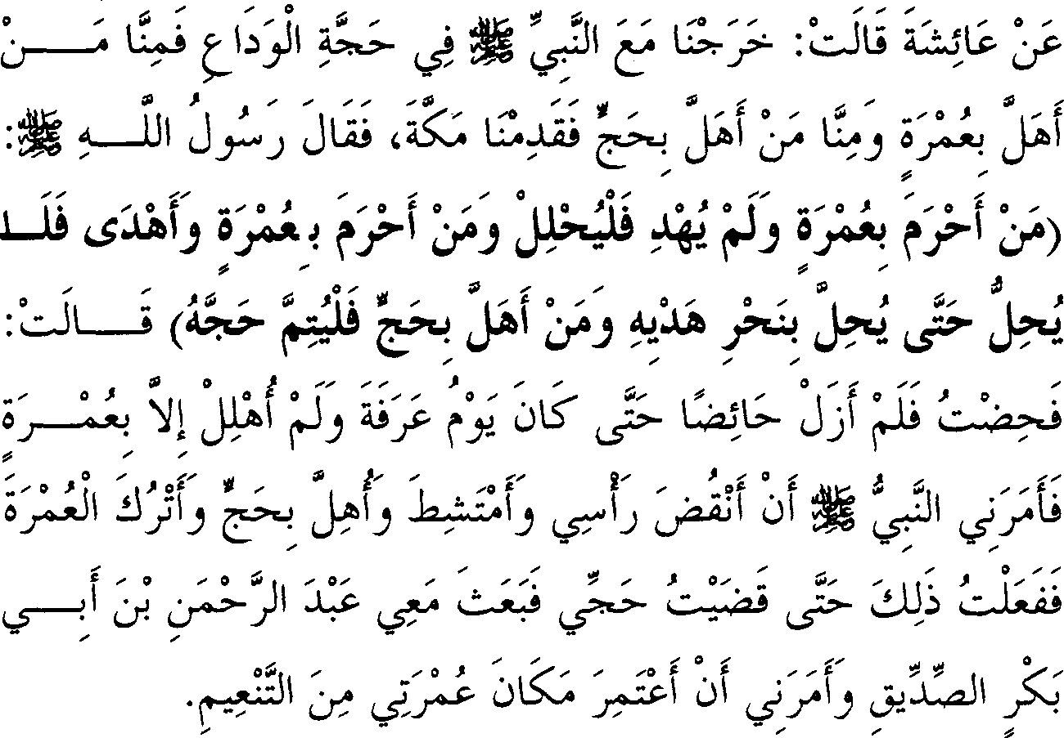

* + 1. *Diriwayatkan dari Aisyah, ia berkata, "Kami berangkat bersama Nabi SAW pada saat haji wada* '. *Di antara kami ada yang ihram untuk umrah dan ada pula yang ihram untuk haji. Lalu kami tiba di Makkah, maka Rasulullah SAW bersabda, 'Barangsiapa yang ihram untuk umrah dan ia tidak membawa hewan kurban, hendaklah ia tahallul. Barangsiapa yang ihram untuk umrah dan membawa serta hewan kurbannya, maka tidak boleh tahallul hingga selesai memotong hewan kurbannya. Barangsiapa yang ihram untuk haji, hendaklah menyempurnakan hajinya* '. *"Aisyah berkata, "Aku mengalami haid, dan aku tetap berada dalam keadaan haid hingga hari Arafah. Sementara aku tidaklah ihram kecuali ihram umrah. Maka Nabi SAW memerintahkan kepadaku agar membuka sanggul rambutku dan menyisirnya untuk ihram haji dan meninggalkan umrah. Akupun melakukan perintahnya hingga selesai melakukan haji. Lalu beliau SAW mengutus Abdurrahman bin Abu Bakar bersamaku, dan beliau SAW me-*

*merintahkan kepadaku untuk melaksanakan umrah dari Tan 'im sebagai ganti umrah yang gaga! aku laksanakan."*

**Keterangan Hadits:**

Maksud Imam Bukhari dalam bah ini adalah untuk menjelaskan bahwa ihram wanita yang sedang haid adalah sah hukumnya. Adapun makna *"bagaimana* "dalam judul bah di atas adalah untuk memberitahu­ kan keadaan dalam bentuk pertanyaan, bukan menanyakan cara atau sifatnya. Berdasarkan keterangan ini, maka terjawablah kritikan sebagian orang yang mengatakan bahwa hadits ini tidak sesuai dengan judul bah, sebab dalam judul bah tidak disebutkan bagaimana cara ihram.

Pembahasan mengenai hadits ini akan diterangkan dalam pem­ bahasan tentang haji, *insya Allah.*

**19. Awai dan Akhir Masa Haid**

***,J* OJ Jo ,,,,J** ,,. .,... **0 'l,11 ,..J,,,**

-; /All <W J / .. 0 <11 I;. - :UL JI ;. ;O; ,.L...,j *<*

**0** .J, ......,._..., ; •; --- ***..r*** ; *)* . ; , ,... ***u-'* J**

; ; ;

1;,a:JI *J) J>-* Jfa

,,, .,.. **0 ,,,,,,. .... o ,,. 0 _,, J J** ,,,.

I ) WI

*; ;*

*J.*

**0** ,,,, *(I,* ***SI*** _,, ,,,, ,,, ; ; ,,, **0**

W 0; l►L-i .:,ii G' *j* :::_ ! J I

>----··,,,, ,,,, ,,, ,,, ,,. .,,.

,..

I

0: 0.a;

**J** "'-,,.,,,, ,,,.,,,.,.. '

►Ll l .:.its" :GJW \

J,,l. ,,,. 1 k**J**

$

J.DI

;

###### Jy.-

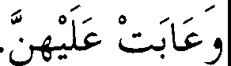,,,. ,,, ,,,, ,,,,

*Dahulu kami para wanita mengirim kepada Aisyah pembalut dari kapas yang ada warna kekuning-kuningan, maka beliau (Aisyah) berkata, "Janganlah kamu terburu-buru hingga melihat qushshah al baidha* '." *Maksudnya adalah suci dari haid. Telah sampai kepada putri Zaid bin Tsabit bahwasanya para wanita minta*

*dibawakan lampu di tengah ma/am untuk melihat apakah mereka telah suci, maka Aisyah berkata, 'Vahulu kaum wanita tidak pernah melakukan yang demikian itu, dan beliau mencela perbuatan tersebut."*

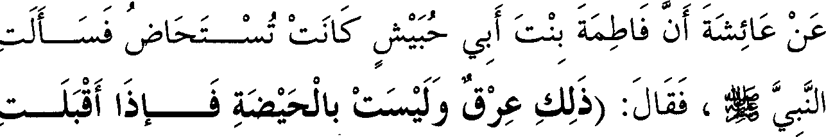

-<***'II* / 0 ,,, 0 0** ., / ,,; /,,,, ,;, .,,, ***J.* 0**

* + 1. *Te/ah diriwayatkan dari Aisyah bahwasanya Fathimah binti Abi Hubaisy mengalami istihadhah, maka ia bertanya kepada Nabi SAW, dan nabi bersabda, ''Yang demikian itu adalah penyakit dan bukan haid. Apabila telah datang waktu haid maka tinggalkanlah shalat; dan apabila telah berlalu, maka mandilah dan laksanakan shalat."*

**J li** ;. i ' 1J **0 1 Jj :r12:..J1**

**Keterangan Hadits:**

Para ulama sepakat bahwa permulaan haid ditandai dengan keluar­ nya darah pada waktu-waktu yang memungkinkan datang haid. Lalu mereka berbeda pendapat mengenai waktu berakhirnya haid. Sebagian mengatakan hal itu diketahui apabila telah mengering, yakni jika pembalut dikeluarkan dalam keadaan kering. Ada pula yang mengatakan masa akhir haid diketahui dengan memperhatikan *qushshah al baidha* '. Imam Bukhari nampaknya lebih cenderung kepada pendapat ini, seperti yang akan kami jelaskan.

Adapun yang dimaksud dengan *qushshah* adalah cairan putih yang dikeluarkan oleh rahim saat berakhirnya masa haid, yakni hingga kapas pembalut dikeluarkan dalam keadaan putih bersih. Hal ini mengindikasi­ kan bahwa cairan kuning dan coklat pada hari-hari haid dianggap sebagai darah haid. Adapun di luar masa haid, maka akan dibahas pada bab

tersendiri, *insya Allah.* Dalam hadits ini terdapat pula keterangan bahwa *qushshah al baidha'* merupakan tanda berakhimya haid dan mulainya masa suci. Kemudian pendapat yang mengatakan bahwa tanda ber­ akhimya haid itu diketahui dengan keringnya pembalut yang digunakan, telah dibantah berdasarkan kenyataan bahwa pembalut kadang dikeluar­ kan dalam keadaan kering meski pada saat haid sedang berlangsung. Oleh sebab itu, hal ini tidak dapat dijadikan sebagai tanda berakhimya haid. Berbeda halnya dengan *qushshah,* yang mana ia adalah cairan putih yang dikeluarkan oleh rahim saat berakhimya masa haid. Imam Malik berkata, "Aku tanyakan kepada wanita mengenai hal itu, temyata hal itu telah dikenal oleh mereka ketika datang masa suci."

- 1 t j J *(Dan telah sampai kepada putri Zaid bin Tsabit)*

Demikian yang terdapat dalam riwayat ini tanpa menyebutkan namanya, seperti ini pula yang terdapat dalam kitab *Al Muwaththa'* melalui riwayat Abdullah bin Abu Bakar (yakni lbnu Muhammad I) bin Amru bin Hazm) dari bibinya dari putri zaid. Para ulama telah menyebutkan bahwa Zaid memiliki beberapa anak perempuan; yaitu Hasanah, Amrah, Ummu Kultsum dan selain mereka. Tapi aku tidak melihat di antara mereka yang meriwayatkan hadits selain Ummu Kultsum, ia adalah istri Salim bin Abdullah bin Umar, maka kemungkinan beliau yang dimaksud dalam riwayat ini.

Lalu sebagian ulama yang menerangkan hadits ini mengatakan, bahwa yang dimaksud adalah Ummu Sa'ad, alasannya adalah karena Ibnu Abdil barr telah menyebutkannya dalam golongan para sahabat. Tapi pemyataan lbnu Abdil Barr ini tidak menjadi alasan bahwa beliau yang dimaksudkan dalam hadits ini, sebab lbnu Abdil Barr tidak pula menyatakan bahwa beliau adalah pelaku dalam kisah di atas. Bahkan, nama Ummu Sa'ad ini tidaklah sampai kepada beliau (lbnu Abdil Barr) dan tidak pula ulama-ulama lainnya kecuali melalui jalur Anbasah bin Abdurrahman, sementara mereka telah mendustakan riwayat Anbasah. Di samping itu, riwayat Anbasah ini nampak membingungkan *(mudhtharib),*

IJ Pada catatan kaki cetakan Bulaq disebutkan, dalam salah satu naskah dikatakan, 'lbnu Abu Muhammad'. Namun yang benar adalah apa yang terdapat pada naskah asli kitab, yaitu Ibnu Muhammad.

sebab terkadang beliau menyebutkan dari putri Zaid bin Tsabit clan pada kali lain beliau menyebutkan dari istri Zaid. Sedangkan para pakar di bidang nasab (keturunan) tidak pemah menyebutkan, bahwa di antara putri Zaid bin Tsabit terdapat seseorang yang bemama Ummu Kultsum.

Adapun bibi Abdullah bin Abu Bakar, Al Hadzdza', mengatakan "Dia adalah Amrah binti Haztn bibi kakek Abdullah bin Abu Bakar. Di sini beliau dikatakan sebagai bibi Abdullah bin Abu Bakar, bukan dalam arti sebenamya." Aku (Ibnu Hajar) katakan, "Akan tetapi Amrah adalah salah seorang sahabat generasi awal, dimana Jabir bin Abdullah yang dikenal sebagai sahabat terkemuka telah menukil hadits dari Amrah, sehingga pemyataan bahwa Amrah telah menukil riwayat dari putri Zaid kemungkinannnya cukup jauh. Andaikata penukilan ini terbukti, maka penukilan Abdullah bin Amr dari Amrah menjadi terputus, sebab Abdullah tidak pemah bertemu Amrah. Sementara ada kemungkinan yang dimaksud dengan bibi Abdullah adalah dalam makna sebenarnya, mungkin yang dimaksud adalah Ummu Amr atau Ummu Kultsum, *wallahu a****'lam."***

, **\S'** *(Dahulu kaum wanita tidak pemah*), maksudnya para istri sahabat. Hanya saja Aisyah mencela perbuatan mereka, karena mengarah kepada sikap berlebihan, sementara sikap berlebihan merupa­

kan perbuatan yang tercela. Demikian yang dikatakan oleh lbnu Baththal

dan selainnya. Ada pula yang mengatakan bahwa sebab celaan tersebut adalah karena pada masa itu bukanlah waktu untuk shalat. Namun pemyataan ini kurang tepat, sebab malam adalah waktu shalat isya. Ada pula kemungkinan celaan ini disebabkan karena pada waktu malam tidak dapat membedakan secara jelas antara wama putih dan lainnya, sehingga bisa saja mereka mengira telah suci padahal tidak demikian, sehingga mereka shalat sebelum suci dari haid.

**20. Wanita Haid Tidak Mengqadha' Shalat**



*Jabir bin Abdullah dan Abu Sa 'id berkata dari Nabi SAW, '1a (wanita haid) meninggalkan (tidak mengerjakan) shalat."*

,,, ,,,. ,,, ,,, ,.. *,;:,,,,* ***$1* ,;' J,,,.** .,,,,, ,,,. ,,,

4-7

tS1 1 ($_;.Ji: ::Ju oi:;1 0i o Ju

-

,,, ,,,. ,,,

11 ) -..:Jf i; /_;..f :::..Jw ::_/:1_ 1 1

i..,;;-----....., I.... u· ./ / *.) J.J* ,

*/ / /*

**Jo,,,,,,. ,,,,o, j**

. ")I.; :::Ju} tS 4

/

* + 1. *Qatadah mengatakan, telah menceritakan kepadaku Mu 'adzah, bahwa seorang wanita berkata kepada Aisyah RA, "Apakah cukup bagi sa/ah seorang di antara kita shalatnya apabi/a te/ah suci (tanpa melakukan qadha')?" Beliau berkata, "Apakah anda seorang Haruriyah? Kami dahulu haid bersama Nabi SAW namun beliau tidak memerintahkan kami untuk mengerjakan (menqadha ') shalat yang tertinggal selama haid.* " *Atau Aisyah mengatakan, "Kami tidak melakukannya."*

**Keterangan Hadits:**

(Wanita haid tidak mengqadha' shalat). Ibnu Mundzir telah menukil kesepakatan ahli ilmu mengenai hal itu. Diriwayatkan oleh Abdurrazzaq dari Ma'mar bahwa ia bertanya kepada Az-Zuhri mengenai perkara tersebut, yaitu wanita haid tidak mengqadha' atau mengganti shalat, maka Az-Zuhri menjawab, "Manusia telah sepakat demikian." Diriwayatkan oleh lbnu Abdil Barr dari segolongan Khawarij bahwa­ sanya mereka mewajibkan wanita haid untuk mengganti shalat yang

ditinggalkannya selama masa haid. Sementara dinukil dari Samurah bin Jundub bahwa beliau memerintahkan hal demikian, namun perbuatannya itu diingkari oleh Ummu Salamah. Tetapi ulama sepakat bahwa wanita yang haid tidak mengganti shalat yang ditinggalkannya selama masa haid, seperti yang dikatakan Az-Zuhri dan ulama-ulama lainnya.

J-!'f, 1 ;). J J (Jabir bin Abdullah dan Abu Sa'id berkata). Penggalan hadits yang diriwayatkan oleh kedua sahabat ini telah disebutkan oleh Imam Bukhari secara maknawi (segi maknanya). Adapun hadits Jabir merupakan makna dari apa yang beliau sebutkan pada kitab *Al Ahkam* (hukum-hukum) melalui jalur Habib dari Atha' dari

Jabir se hubungan dengan kisah haidnya Aisyah ketika melakukan haji,

-

,, ,, ,. , ,, ,,.,, ,,

dimana disebutkan di dalamnya r.i.J J ***J)l=i*** 4l' *';.t, (Hanya saja*

*beliau tidak thawaf dan tidak pula shalat).* Demikian juga yang dinukil Imam Muslim melalui Jalur Abu Zubair dari Jabir.

Adapun hadits Abu Sa'id merupakan makna dari riwayat beliau yang telah disebutkan pada bah "Wanita Haid meninggalkan Puasa",

*µ*

dimana di dalamnya disebutkan **iJJ** iJ W\.,,- 11 H *(Bukankah*

*jika ia haid tidak shalat dan tidak puasa?).*

Apabila dikatakan, mana letal<: kesesuaian antara judul bah dengan kedua hadits di atas karena judul bah menerangkan tidak adanya *qadha* ', sedangkan kedua hadits ini menerangkan tidak mengerjakan (shalat)? Al

Karmani menjawab, bahwa kalimat It._JJ (meninggalkan shalat)

adalah menunjukkan melaksanakan dan qadha' secara mutlak. Namun jawaban ini kurang sesuai, sebab larangan untuk mengerjakan shalat berlangsung pada masa haid, seperti nampak dari konteks kedua hadits di atas.

Adapun menurut pandangan saya, bahwa Imam Bukhari sengaja menyebutkan penggalan hadits Jabir dan Abu Sa'id, untuk menunjukkan bahwa wanita haid tidak mengerjakan shalat. Selanjutnya keterangan bahwa wanita yang haid tidak wajib mengganti atau menqadha' shalat yang ditinggalkannya, adalah berdasarkan hadits Aisyah RA. Dengan demikian, penggalan hadits tersebut disebutkan sebagai pendahuluan hadits Aisyah yang substansinya sesuai dengan judul bah, *wallahu a 'lam.*

I *(Apakah cukup*), yakni apakah cukup bagi seorang wanita dengan shalat yang ia lakukan dalam keadaan suci dan tidak perlu mengganti shalat yang ditinggalkannya selama haid?

a h/rl*(Apakah anda seorang Haruriyah) Haruriyah* dinisbatkan kepada *Harura',* yaitu daerah yang terletak 2 mil dari Kufah. Atau dikatakan bahwa *Haruri* adalah orang yang berkeyakinan seperti madzhab Khawarij Haruri, karena kelompok pertama yang memberontak Ali berasal dari daerah tersebut sehingga mereka masyhur dinisbatkan

kepada daerah itu. Sementara madzhab Khawarij ini terpecah dalam berbagai kelompok. Akan tetapi di antara dasar yang mereka sepakati adalah menerima ketetapan yang disebutkan oleh Al Qur'an dan menolak semua ketetapan tambahan yang dimuat oleh hadits, sehingga Aisyah bertanya kepada Mu'adzah dengan pertanyaan yang berkonotasi peng­ ingkaran, (apakah anda seorang Haruri?).

Imam Muslim menambakan dalam riwayat Ashim dari Mu'adzah, ia berkata "Tidak, akan tetapi aku hanya bertanya", yakni sekedar ingin mengetahui dan bukan untuk menjelekkan atau mencela. Aisyah memahami bahwa wanita itu minta dalil yang membuktikan hal itu, maka Aisyah menjawab tanpa mengemukakan alasannya.

· Adapun alasan yang disebutkan oleh para ulama untuk membedakan antara puasa dan shalat adalah, bahwa shalat adalah ibadah yang berulang-ulang, maka tidak wajib diganti karena hal itu akan menyusahkan, berbeda dengan puasa. Sedangkan mereka yang mengata­ kan bahwa perbedaan tersebut adalah karena wanita haid masuk dalam perintah puasa, maka mereka harus membuktikan bahwa wanita tidak masuk dalam perintah shalat.

Ibnu Daqiq Al 'Id berkata, "Sikap Aisyah yang tidak memerintah­ kan qadha' shalat bagi wanita yang haid, karena memang tidak diperintahkan, mengandung dua kemungkinan. ***Pertama,*** Aisyah meng­ ambil kesimpulan bahwa tidak adanya kewajiban mengganti shalat adalah berdasarkan tidak adanya kewajiban untuk melakukannya di saat haid. Maka kesimpulan ini harus senantiasa dipegang hingga ditemukan keterangan lain yang berbeda dengannya, yaitu perintah yang mengharuskan mengganti shalat yang ditinggalkan pada masa haid

sebagaimana halnya puasa. ***Kedua,*** -clan ini lebih tepat- bahwa keadaan mengharuskan dijelaskannya hukum ini, karena kejadiannya akan terns berulang-ulang menimpa istri-istri Nabi SAW. Oleh karena penjelasan yang dimaksud tidak ada, maka hal itu menjadi bukti tidak adanya kewajiban untuk mengqadha', apalagi masalah ini berkaitan dengan perintah mengqadha' puasa seperti disebutkan dalam riwayat Ashim bin Mu'adzah oleh Imam Muslim.

-

**Lhlf Su cJJ** f u Su *(Nabi tidak memerintahkan kami untuk mengerjakannya. Atau Aisyah berkata, ''Kami tidak mengerjakannya.")* Demikian lafazh yang terdapat dalam riwayat ini, yakni ada unsur

keraguan. Sementara dalam riwayat Al Isma'ili dari jalur lain disebutkan,

***.r-?F*** ;.....(, *(Kami tidak mengqadha' dan tidak pula diperintahkan untuk mengqadha 'nya).*

Ungkapan (Kami tidak mengqadha') jauh lebih kuat untuk dijadi­ kan dalil tidak wajibnya mengqadha' shalat yang ditinggalkan selama haid, dibandingkan perkataannya (Kami tidak diperintah mengqadha' - nya), sebab lafazh ini mengandung kemungkinan bahwa mereka tidak diperintah lagi untuk mengganti. Karena untuk menunjukkan kewajiban qadha' cukup dengan dalil yang bersifat umum, *wallahu a'lam.*

1. **Tidur Bersama Wanita yang sedang Haid dan Dia Memakai Pakaiannya**

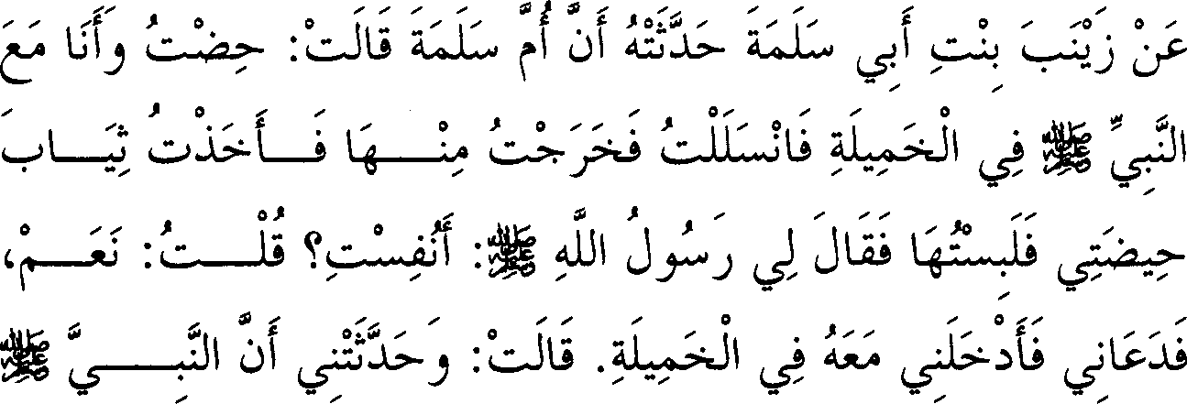

**554 - FATHUL BAARI**

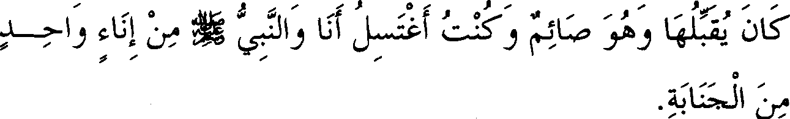

* 1. *Te/ah diriwayatkan Zainab binti Abu Salamah dari Ummu Salamah, ia berkata, "Aku haid sementara aku bersama Nabi dalam satu selimut. Maka aku turun bergerak secara perlahan dan keluar darinya, lalu aku mengambil pakaian haidku dan mengenakannya. Maka Nabi SAW bertanya kepadaku, 'Apakah engkau sedang haid?' Aku menjawab, 'Ya.* ' *Beliau SAW me­ manggilku dan memasukkanku dalam selimutnya. "Zainab berkata, "Beliau menceritakan kepadaku bahwa Nabi SAW biasa mencium Aisyah sementara beliau SAW sedang berpuasa. Aku pernah mandi bersama Nabi SAW dari satu bejana karenajunub."*

Pembahasan mengenai hadits ini telah diterangkan dalam bab "Orang yang menamakan nifas dengan haid. "

**22 Memakai Pakaian Haid Selain Pakaian Pada Waktu Suci**



**oJ,,** ,,, ,,,, ,,, ,,, ,,,. **J o ,,,.,,,. o.** ,,,.

1. **J** •.

**J** 1-· ***0*** • - \ JI".'. '. ,, ., f: II' ,:

: '-' -_....._,***.,.;,***!***Q*** 1,,. ,,,

: u;_, . ,,,' ..,,,.

'-. ' ..,,,. U...L::,,:. '-' , • 1 \_ '

,,,.

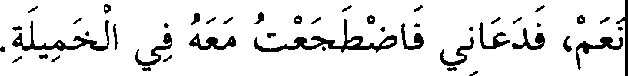

* 1. *Te/ah diriwayatkan dari Ummu Salamah, ia berkata, "Ketika aku bersama Nabi SAW sedang tidur dalam satu selimut, tiba-tiba aku mengalami haid. Aku pun keluar dengan perlahan lalu mengambil pakaian haidku. Nabi bertanya, 'Apakah engkau haid?'*

*Aku menjawab, 'Ya.' Maka beliau memanggilku dan akupun berbaring bersamanya dalam satu selimut."*

Pembahasan mengenai hadits ini juga telah diterangkan dalam bab

*"orang yang menamakan nifas dengan haid."*

1. **Wanita Haid Turut Hadir pada Shalat Dua Hari Raya dan Dakwah Kaum Muslimin, tapi Mereka Tidak**

**Mendekati Mushalla**

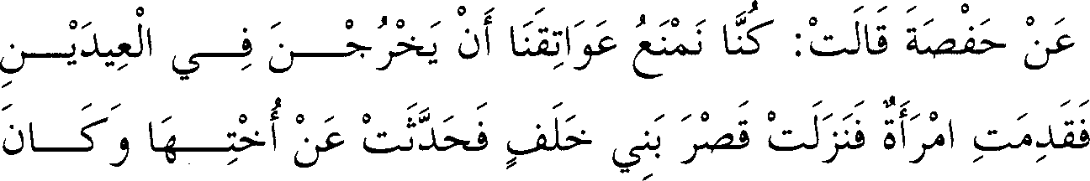

***l*** ,,,, ,,, *,:;,,,,.* ,, ,,, **iM** ,,, ,,, *I* **J o** ,,,

?I lS'J oJ:f o? ;I :;i1 I I c_Jj

:P

:.:JL_:j I *J;,* ;r I iJJ ::.:J *J*

**.,,,o;,. o ,,,J ,,,,,.,,..2** ,,,,,, ,,,,,, **J**

*':}* 01 - I, ; ,l..►.,,

l i : " 0II • ·i

, 't;.I 0 • *<*' *;* 0 I l I*,J'\S.* 151::.i;_I•

(_s':""' *tff*

,,,. . ,,, ,,, ... .,,, -

; 0 ; ;0:, \1 .4•-0 ; J l; •. Q►, 0 l;. ; Lp l;.o i I :;J **(Jo.;;**

J J .; *.*• *x C.f>'-!*

:.:_j 11 f ; 1 - iL ; kc f 1:i.; .;· 0 :.JI

(_s':""' ; ; "; i ; *r..*;*;*

" ;

c ' 0• ; ··J ·; ; - L ·<.:.Ju ':1:1 *o'<x ':l ts'* r- L

0

;

**J J J** .,,, ,,,,,, **J Jo,,,,** ,,,,,,. ,.,

*.r* J

; **0/ 0 J ,,,,,, 0 *f.* JJ OJ** ,,,,,,,,, **J 0**

IJ JJ I **-.::.,IJ** J---f,JI JI JJ::WI -.::.,\J J Jf ll

;

,,,- / ***;1'* 0 ,,,_ 0 J ,,,. 0** / ,,, _,, 0 / **0/**

|  |  |  |  |  |  |  |  |  |  |  |  |
| --- | --- | --- | --- | --- | --- | --- | --- | --- | --- | --- | --- |
|  | |  | |  | |  | | | |  |  |
| :.:.JL_j µ1 | | I | J J | \ | | | | o;. J ;_;JI 0:4-\JJ | | | |
|  | |  |  |  | | | |  | | | |
| ,,, ,,. ,,,  .1£ J | ,,, ,,, ,,,  1£ J | ,,, .,,, | 4\ | i | ,,,,,, | | ,,- ; .,,,  ::Ju.; | \ | ,,, **0 0 J ,., J** | | **0** |

; ;

:

324. *Te/ah diriwayatkan dari Hafshah, ia menyatakan, "Dahulu kami melarang gadis-gadis untuk keluar mengikuti pelaksanaan*

*shalat dua hari raya (shalat 'Jed). Lalu datang seorang wanita dan menginap di istana bani Khalaf, kemudian wanita itu mencerita­ kan kabar dari saudara perempuannya -dan konon suami saudara perempuannya sempat mengikuti peperangan bersama Nabi SAW sebanyak 12 kali, dan saudara perempuannya sendiri sempat mendampingi suaminya sebanyak 6 kali dari }um/ah peperangan tersebut- dia berkata, ''Kami biasa mengobati orang yang terluka dan menolong orang yang sakit. Lalu saudara perempuanku bertanya kepada Nabi SAW, 'Apakah ada masalah bagi salah seorang di antara kami apabila tidak memiliki jilbab untuk keluar (rumah)?' Nabi SAW bersabda, 'Hendaklah sahabatnya memin­ jamkan jilbabnya kepada wanita tersebut dan hendaklah ia menghadiri kebaikan serta dakwah kaum muslimin* '." *Ketika Ummu Athiyah datang, akupun bertanya kepadanya, "Apakah engkau pernah mendengar Nabi SAW bersabda (seperti itu)?" Beliau menjawab, ''Demi Bapakku, benar! -dan ia tidak menyebut Nabi SAW kecuali ia mengatakan 'Demi Bapakku* '- *aku men­ dengar beliau SAW bersabda, 'Gadis-gadis dan wanita-wanita pingitan- atau gadis-gadis pingitan- serta wanita-wanita haid keluar untuk menyaksikan kebaikan dan dakwah kaum mukminin, lalu wanita-wanita haid menjauhi mushalla* '." *Hafshah berkata, ''Aku berkata, 'Dan wanita-wanita haid?* '" *Beliau menjawab, "Bukankah ia boleh hadir di Arafah dan tempat ini dan ini?"*

**Keterangan Hadits:**

\ *(Gadis-gadis),* yakni mereka yang telah mencapai usia baligh

ataupun telah mendekati masa baligh serta telah siap memasuki masa nikah, atau yang dimaksud adalah gadis yang dimuliakan dalam keluarganya dan tidak disuruh melakukan pekerjaan-pekerjaan rumah (dipingit). Seakan-akan mereka mencegah gadis-gadis untuk keluar disebabkan kerusakan yang terjadi setelah generasi pertama. Sementara para sahabat tidak berpandangan demikian, bahkan mereka beranggapan hukum bolehnya wanita keluar tetap berlangsung sebagaimana yang terjadi di zaman Nabi SAW.

it , *(Lalu datang seorang wanita*). Aku tidak menemukan nama wanita yang dimaksud. Adapun istana bani Khalaf terdapat di Bashrah yang dinisbatkan kepada Thalhah bin Abdullah bin Khalaf Al

Khuza'i, yang dikenal dengan nama Thalhah Ath-Thalahaat dimana ia pemah memegang pemerintahan di Sijistan.

*l* , ,

I *::.-S,* W *(Kemudian wanita itu menceritakan khabar dari*

*saudara perempuannya).* Dikatakan bahwa yang di maksud adalah Ummu Athiyah, dan apa pula yang mengatakan bukan Ummu Athiyah dimana Al Karmani cenderung kepada pendapat terakhir ini. Apabila benar yang dimaksud adalah Ummu Athiyah, kami juga tidak mengenal nama suammya.

*(Jilbabnya).* Sebagian ulama mengatakan yang dimaksud

adalah jenisnya, yakni hendaklah ia meminjamkan kepada saudaranya pakaian yang tidak ia pergunakan. Adapula yang mengatakan maknanya adalah hendaknya ia menyertakan saudaranya untuk bersama-sama mengenakan pakaian yang sedang ia pakai. Perbedaan pendapat ini timbul karena perbedaan penafsiran makna jilbab itu sendiri. Sebagian mengatakan bahwa jilbab adalah, penutup muka, kerudung atau sesuatu yang lebih lebar darinya. Pendapat lain mengatakan jilbab adalah pakaian luas dipakai di bawah selendang. Adapula yang mengatakan sarong, selimut, dan ghamis (baju).

OJ O ,,. 0 *J* ,,,

***1.5*** \' **o h** I J *(Lalu wanita-wanita haid menjauhi mushalla).*

Perintah untuk menjauhi mushalla dipahami oleh jumhur ulama sebagai perintah *mustahab* (disukai untuk dilakukan), sebab mushalla bukan termasuk masjid yang mengharuskan wanita haid dilarang memasukinya. Sementara Al Karmani mengeluarkan pendapat yang ganjil, beliau berkata, "Menjauhi mushalla bagi wanita haid merupakan kewajiban, sedangkan untuk keluar dan menghadiri pelaksanaan shalat 'led bagi mereka adalah *mustahab* (disukai)." Padahal beliau telah menukil dari Imam An-Nawawi pendapat yang membenarkan pandangan yang me­ ngatakan tidak wajib.

lbnu Al Munir berkata, "Hikmah wanita haid menjauhi mushalla adalah, bahwa dengan kehadiran mereka bersama wanita lain yang shalat

sedangkan mereka tidak shalat merupakan fenomena peremehan terhadap shalat. Maka disukai bagi mereka menjauhi hal tersebut."

IJ...(, l¼J *(Ini dan ini),* yakni Muzdalifah, Mina dan sebagainya. Di sini terdapat keterangan bahwa wanita haid tidak dicegah menghadiri tempat-tempat kebaikan seperti majelis-majelis ilmu dan dzikir selain

masjid, sebagaimana hadits ini juga merupakan larangan bagi wanita

keluar rumah tanpa memakai jilbab, serta faidah-faidah lain yang akan dirinci pada pembahasan Shalat Dua Hari Raya, *insya Allah Ta 'ala.*

1. **Jika Wanita Mengalami Tiga Kali Haid dalam Sebulan. Apa yang Dibenarkan bagi Wanita Selama Haid atau Hamil dan Apa yang Mungkin dari Haid**

Berdasarkan firman Allah SWT, *"Dan tidak halal bagi mereka untuk menyembunyikan apa yang diciptakan oleh Allah di dalam rahim­ rahim mereka."* (Qs. Al Baqarah (2): 228)

•. I ,•.. f ilk 0 k- \/0\ J\ • o;J , III •.,*'<1:'*

•

: -·: • *f* : *- _r") _r -)*

,. ,,,, ,,, ,,,.,,,. ,,,."' *,:1,,,,* ,,,. ,,,.,,,.

*::...:o* °J

: .. Jt jJ - *_}*

,,,.

i***,1***Y***,***

**0 *,I.*** ,,,. .-, ,,,,,,, ,,,, ,,,. ,,, .,,,. **J 0,,,.**

c

-

1 : .. JuJ : 1; Ju J . lS' UiJ\:)i

of:--J, *J* 01- *J.'* L : f ;: J *,;?*

,,, ,,,. ,,,. ,,,

.,, ,,, ,. ***,II*** ,,,. ,,,. ,,,..,, ,. .,,.,,,._

- i .,Lll :Ju it;i ) i:UI *c.S)*

,,, ,,,.

*Disebutkan dari Ali dan Syuraih, "Jika seorang wanita datang dengan membawa bukti berupa keluarga terdekatnya yang diridhai agamanya, bahwa wanita tersebut telah haid sebanyak tiga kali*

*dalam sebulan, maka pernyataannya dibenarkan. "Atha' berkata, "Masa iddahnya adalah sama seperti sebelumnya. "Demikian pula pendapat Ibrahim. Atha' berkata, ''Haid itu sehari hingga 15 hari.* " *Mu'tamir berkata dari bapaknya, ''Aku bertanya kepada lbnu Sirin tentang wanita yang melihat darah setelah 5 hari dari masa sucinya, beliau menjawab, 'Wanita lebih mengetahui ha! itu* '."

**Keterangan**

Imam Bukhari ingin mengisyaratkan kepada penafsiran ayat tersebut. Telah diriwayatkan oleh Ath-Thabari dari jalur periwayatan yang *shahih* dari Az-Zuhri, ia berkata, "Telah sampai kepada kami bahwa yang dimaksud dengan apa yang diciptakan oleh Allah di dalam rahim mereka adalah kandungan dan haid, maka tidak halal bagi mereka menyembunyikan hal itu demi untuk mengakhiri masa iddah sehingga tertutup kesempatan bagi suami untuk *ruju* '."

Telah diriwayatkan pula melalui jalur *hasan* dari lbnu Umar, ia berkata, "Tidak halal bagi wanita jika haid untuk menyembunyikan haidnya, atau jika hamil menyembunyikan kandungannya." Sedangkan dari Mujahid diriwayatkan, "Tidak boleh bagi wanita mengatakan sesungguhnya aku haid padahal ia tidak haid, dan tidak boleh pula mengatakan aku tidak haid padahal ia dalam keadaan haid. Demikian pula halnya dengan kandungan."

Adapun kesesuaian judul bab dengan ayat ini adalah, bahwa ayat tersebut menerangkan kewajiban bagi para wanita untuk menampakkan apa adanya. Jika mereka tidak dipercaya dalam hal tersebut, maka tidak akan ada faidahnya.

'j J *(Dan disebutkan dari Ali).* Riwayat ini disebutkan secara bersambung oleh Ad-Darimi sebagaimana yang akan disebutkan, dan para perawinya termasuk perawi yang *tsiqah* (terpercaya). Hanya

saja Imam Bukhari tidak menukilnya dengan riwayat yang secara tegas

menunjukkan kebenaran riwayat tersebut, karena mendengamya Sya'bi

dari Ali masih diragukan. Ia tidak mengatakan bahwa ia mendengarnya dari Syuraih, sehingga dapat dinyatakan jalur riwayatnya tidak terputus.

*(Membawa bukti berupa keluarga terdekatnya).*

I

, ,

Ismail Al Qadhi berkata, "Ungkapan tersebut tidak dimaksudkan bahwa kaum wanita menyaksikan hal itu terjadi, namun -menurut pendapat kami- cukup bagi mereka menyatakan bahwa yang seperti itu bisa saja terjadi dan telah terjadi pada wanita kerabat mereka." Aku (lbnu Hajar) katakan, "Konteks kisah di atas menolak penakwilan seperti ini."

Ad-Darimi berkata, telah menceritakan kepada kami Ya'la bin Ubaid dari Isma'il bin Abu Khalid, dari Amir (yakni Sya'bi). Ia berkata, "Seorang wanita datang kepada Ali mengajukan tuntutan terhadap suaminya yang telah menceraikannya. Wanita itu berkata, 'Aku telah mengalami haid dalam sebulan sebanyak 3 kali.' Maka Ali berkata kepada Syuraih, 'Beri keputusan di antara keduanya.' Syuraih berkata, 'Wahai Amirul mukminin, apakah aku memberi keputusan di antara keduanya sedangkan anda ada di sini?' Kemudian beliau berkata, 'Jika ia mendatangkan saksi dari keluarga terdekatnya yang diridhai agama dan dapat dipercaya, dan saksi tersebut menyatakan bahwa wanita ini telah me-ngalami haid 3 kali dalam sebulan dimana ia suci setiap kali haid dan melaksanakan shalat, maka perkataan wanita ini diterima. Jika tidak, maka tidak diterima.' Ali berkata, 'Anda telah memutuskan dengan baik." Riwayat ini secara lahiriah menyatakan bahwa wanita tersebut harus mengalami haid, hanya saja Isma'il sengaja menolak kisah ini karena sikap fanatisme terhadap madzhab yang diikutinya.

Adapun perkataan Atha', bahwa yang dijadikan pedoman dalam masalah ini adalah kebiasaan wanita tersebut sebelum ditalak oleh suaminya. Artinya jika wanita tersebut mengaku dalam masa iddahnya mengalami sesuatu yang berlainan dengan sebelumnya, maka pengakuan­ nya tidak dapat diterima. Riwayat ini dinukil oleh Abdurrazzaq dari Ibnu Juraij dari Atha'.

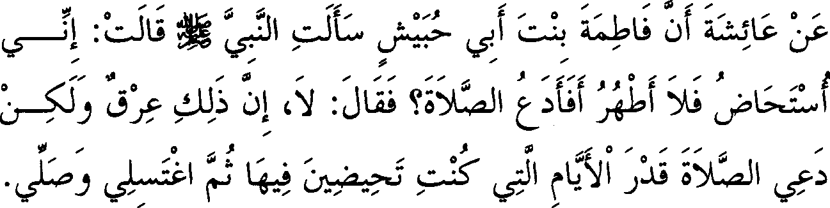

325. *Telah diriwayatkan dari Aisyah, bahwa Fathimah binti Abi Hubaisy bertanya kepada Nabi SAW, ''Aku senantiasa mengalami istihadha dan tidak pernah suci, apakah aku (harus) meninggalkan shalat?" Nabi SAW bersabda, "Tidak, sesungguhnya yang demikian itu adalah penyakit. Akan tetapi tinggalkanlah shalat sejumlah hari-hari yang engkau biasa mengalami haid, kemudian mandilah dan shalatlah."*

**Keterangan Hadits:**

Kesesuaian hadits ini dengan judul bah di atas adalah pada sabda beliau SAW *"Sejumlah hari-hari yang biasa engkau mengalami haid",* dimana beliau SAW menyerahkan hal itu kepada kejujuran dan kebiasaannya, dan yang demikian itu tidak sama bagi setiap individu. Lalu para ulama berbeda pendapat tentang batas minimal dan maksimal­ nya masa haid.

Telah dinukil dari Ad-Dawudi, para ulama telah sepakat bahwa batas maksimal masa haid adalah 15 hari. Lalu Abu Hanifah berkata, "Batas minimal masa suci dan masa haid tidak pernah sama." Untuk itu batas minimal berakhirnya masa iddah menurut beliau, adalah 60 hari. Sementara kedua sahabat beliau mengatakan, batas minimal masa iddah adalah 39 hari. Ini berdasarkan batas minimal masa haid (3 hari) dan batas minimal masa suci (15 hari). Ats-Tsauri berpendapat bahwa yang dimaksud dengan lafazh *quruu'* dalam ayat di atas adalah masa haid.

Sedangkan Imam Syafi'i berkata, "Yang dimaksud dengan *quruu'* adalah masa suci, dan batas minimalnya adalah lima belas hari, sedangkan batas minimal masa haid adalah sehari semalam." Dengan demikian, batas minimal masa iddah menurut beliau adalah 32 hari lebih

sedikit. Pendapat ini sesuai dengan kisah Ali dan Syuraih yang telah disebutkan.

**25. Cairan Kuning dan Coklat selain Masa Haid**



1. *Diriwayatkan dari Ummu Athiyah, ia berkata, "Kami dahulu biasa tidak menggubris sedikitpun cairan berwarna coklat dan yang kekuning-kuningan."*

**Keterangan Hadits:**

Imam Bukhari ingin memberi isyarat tentang cara mengompromi-

,,. **o ,. Jo** ,,,

*'J****..fo-***

kan antara hadits Aisyah yang berbunyi $. I , *(Hingga*

*engkau melihat qushah baidha' {cairan putih})* dengan hadits Ummu Athiyah yang tersebut dalam bab ini, dimana hadits Aisyah menerangkan bahwa cairan yang berwama coklat dan kekuning-kuningan dianggap sebagai haid bila terlihat pada masa-masa haid. Sedangkan bila terlihat pada selain masa haid, maka hukumnya seperti yang dikatakan oleh Ummu Athiyah.

tls" *(Kami biasa tidak menggubris),* yakni pada zaman Nabi SAW sementara beliau SAW mengetahuinya. Dengan demikian, hadits ini digolongkan sebagai hadits yang *marfu'* (sampai kepada Nabi SAW). Inilah pandangan Imam Bukhari yang mengatakan bahwa ungkapan seperti ini masuk dalam kategori *marfu* ' meskipun sahabat tidak menyandarkan langsung kepada zaman Nabi SAW. Pendapat ini telah didukung oleh Al Hakim dan ulama-ulama lainnya, berbeda dengan pendapat Al Khathib.

*(Sedikitpun),* maksudnya mereka tidak menganggapnya sebagai haid. Dalam riwayat Abu Dawud melalui jalur Qatadah dari Hafshah,

dari Ummu Athiyah disebutkan, _»11 iµ,:, i Js:i, *(Kami tidak menggubris sedikitpun cairan berwama coklat dan yang kekuning­ kuningan yang keluar setelah suci dari haid).* Riwayat ini sesuai dengan judul bah yang disebutkan oleh Imam Bukhari, *wallahu a'lam.*

**26. Penyakit Istihadhah**

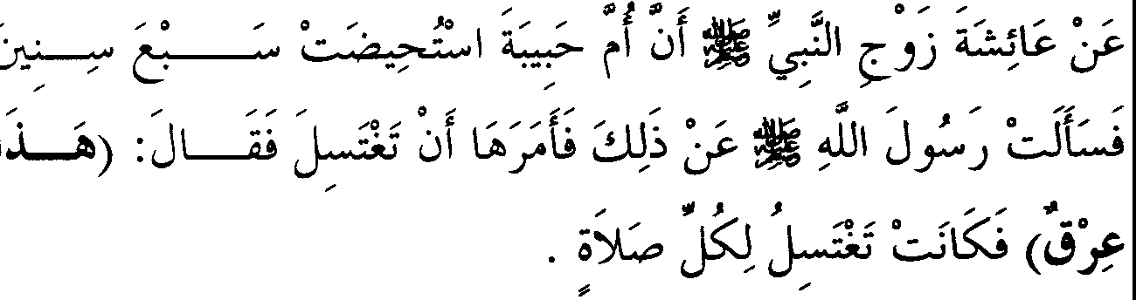

1. *Diriwayatkan dari Aisyah -istri Nabi SAW- bahwasanya Ummu Habibah mengalami istihadhah selama* 7 *tahun, maka ia bertanya kepada Rasulullah SAW tentang ha/ itu. Nabi SAW memerintahkannya untuk mandi, dan bersabda, '1ni adalah penyakit.* " *Maka dia (Ummu Habibah) senantiasa mandi setiap kali hendak melaksanakan shalat.*

**Keterangan Hadits:**

:- ';,_;"";,:.,, *(Mengalami istihadhah selama* 7 *tahun).* Telah

dikatakan bahwa keterangan ini merupakan hujjah bagi Ibnu Qasim yang berpendapat, bahwa wanita mustahadhah tidak perlu mengganti shalat yang ditinggalkannya apabila ia mengira bahwa darah yang keluar tersebut adalah darah haid, karena Nabi SAW tidak memerintahkan Ummu Habibah untuk mengulangi shalat yang ditinggalkannya sekian lama. Namun ada pula kemungkinan maksud perkataannya, *«selama tujuh tahun* " adalah penjelasan mengenai lama istihadhah yang dialami oleh Ummu Habibah, tanpa ada kaitannya apakah masa tersebut sebelum

adanya pertanyaan ini atau sesudahnya. Dengan demikian tidak dapat dijadikan hujjah (argumentasi) untuk pendapat di atas.

.

f **L. A;ti** *(Nabi SAW memerintahkannya untuk mandi).* Al

,

Isma'ili menambahkan J *(dan shalat),* demikianjuga yang disebut-

kan dalam riwayat Imam Muslim. Adapun perintah untuk mandi bersifat mutlak dan tidak berindikasi untuk dilakukan berulang kali. Kemungkin­ an Umrnu Habibah memahami dari lafazh tersebut adanya keharusan untuk mandi berulang kali berdasarkan dalil atau faktor lain, oleh karena itu ia mandi setiap kali akan melaksanakan shalat.

Sehubungan dengan ini, Imam Syafi'i berkata, "Sesungguhnya Nabi SAW memerintahkan Ummu Habibah untuk mandi dan shalat, tetapi Ummu Habibah mandi setiap kali hendak melaksanakan shalat adalah sebagai perbuatan suka rela (sunah)." Hal yang serupa adalah riwayat Sa'ad dalam kitab *Shahih Muslim,* "Ibnu Syihab tidak menyebut­ kan bahwa Nabi SAW memerintahkan Ummu Habibah untuk mandi setiap kali akan shalat, akan tetapi perbuatan tersebut merupakan inisiatif Ummu Habibah sendiri."

Pendapat ini merupakan pandangan mayoritas Ulama, dimana mereka berkata, "Wanita mustahadhah tidak wajib mandi setiap kali akan melaksanakan shalat, kecuali jika bingung dan ragu-ragu. Tetapi ia harus wudhu setiap kali shalat." Pendapat ini diperkuat oleh riwayat yang dinukil oleh Abu Dawud dari jalur lkrimah, yang disebutkan, *"Ummu Habibah mengalami istihadhah, maka Nabi SAW memerintahkannya untuk menunggu masa sucinya, kemudian mandi dan shalat. Jika setelah itu ia melihat sesuatu dari itu (darah istihadhah), maka ia mandi dan shalat."*

Al Muhallabi berdalil dengan lafazh hadits, **j llA *(Ini*** *adalah penyakit)* untuk menunjukkan bahwa Nabi tidak mewajibkannya mandi setiap kali hendak melaksanakan shalat, karena darah penyakit tidak

mewajibkan mandi.

Adapun riwayat Abu Dawud dari Sulaiman bin Katsir dan Ibnu Ishaq dari Az-Zuhri berkenaan dengan hadits di atas rnenyebutkan, **lA;ti**

.**o µi4**

, ,

*(Maka Nabi SAW memerintahkannya untuk mandi setiap*

*kali akan shalat).* Maka para ahli hadits telah menganggap tambahan keterangan ini kurang akurat, sebab para murid Imam Az-Zuhri yang terkemuka tidak menukil lafazh seperti itu dari Imam Az-Zuhri. Telah ditegaskan oleh Imam Laits -seperti disebutkan terdahulu- bahwa Imam Az-Zuhri tidak menyebutkan keterangan seperti itu. Tetapi diriwayatkan juga oleh Abu Dawud melalui jalur Yahya bin Abu Katsir dari Abu

Salamah, dari Zainab binti Abu Salamah, sehubungan dengan hadits di

atas, **o**, **"'j. ;,,p J-S" 4Ji \A;u** *(Maka Nabi SAW memerintahkannya*

,, "' J ,, 0 ,, ,,,,,

,

*untuk mandi setiap kali akan shalat).* Untuk itu, perintah di sini dipahami sebagai perintah yang bersifat *mustahab* (disukai), bukan wajib. Hal itu untuk memadukan antara dua riwayat yang ada, yakni riwayat ini dengan riwayat Ikrimah.

Sementara Al Khaththabi memahami hadits di atas, bahwa Ummu Habibah ragu-ragu atau bingung tidak dapat memastikan kapan masa sucinya. Tetapi pandangan ini perlu dikaji kembali, karena telah diterangkan terdahulu dalam riwayat Ikrimah bahwa Nabi SAW memerintahkan Ummu Habibah untuk menunggu masa sucinya.

Dalam riwayat Imam Muslim melalui jalur Arrak bin Malik dari Urwah, sehubungan dengan kisah ini dikatakan, "Maka Nabi SAW bersabda kepadanya, .;J. -a::-- , :;.; i.::..i\S' , *(Tunggulah selama*

*masa biasa engkau mengalami haid).* Serupa dengan ini dinukil pula oleh Abu Dawud dari jalur Al Auza'i, dan Ibnu Uyainah dari Az-Zuhri. Akan tetapi, adanya keterangan ini dalam riwayat Imam Az-Zuhri dipungkiri oleh Abu Dawud. Sebagian mereka berpendapat bahwa Ummu Habibah tidak dapat membedakan antara masa haid dan masa istihadhah.

Untuk menjawab keterangan di atas, yaitu dengan mengatakan bahwa sabda beliau SAW *"Maka Nabi SAW memerintahkannya untuk mandi setiap kali akan shalat",* yakni mandi untuk menghilangkan darah yang ada, karena· yang demikian itu termasuk membersihkan diri dari najis yang merupakan syarat sahnya shalat. Imam Ath-Thahawi berkata, "Hukum dalam hadits Ummu Habibah telah dihapus oleh hadits Fatimah binti Abu Hubaisy," karena dalam hadits Fatimah terdapat tambahan

perintah untuk wudhu setiap kali akan shalat. Tetapi lebih tepat bila kedua versi riwayat di atas dipadukan dengan mengatakan, bahwa perintah yang ada dalam hadits Ummu Habibah hanya bersifat *mustah.ab* (disukai), *wallahu a 'lam."*

**27. Wanita Mengalami Haid setelah Ifadhah**

I J ½ : I :) ::_j **:Ji**f_ j ::i

,,, *$* **J** ,,, ,.. ,,, ,,, "" ,,,,,.,

: I J *J* Ju . b- *:((,o* 01

,, .. .,, ,,,

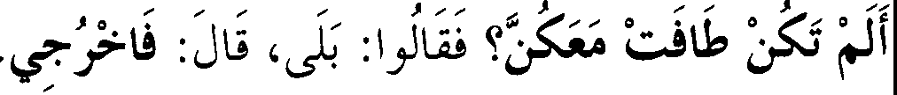

1. *Diriwayatkan dari Aisyah -istri Nabi SAW- bahwa ia berkata kepada Rasulullah SAW, "Wahai Rasulullah, sesungguhnya Shafiyah binti Huyay mengalami haid.* " *Maka Rasulullah SAW bersabda, "Kemungkinan ia akan menghalangi kita, bukankah ia telah thawaf bersama kalian? "Mereka menjawab, "Benari" Maka beliau bersabda, "Keluarlah!"*

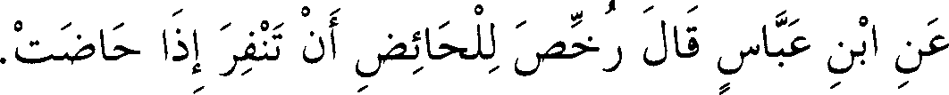

1. *Telah diriwayatkan dari Jbnu Abbas, ia berkata, "Te/ah diberi rukhshah (keringanan) bagi wanita yang sedang haid untuk kembali (meninggalkan Mina) apabila mengalami haid."*

*, ,. ,,,,_,* ,,, ,,,,_ ,,, ,,, *,* J ,,, ,,,,,,

:J ,.. , *'1* l :();i J_,i *J* J.,_ii

* 1. 0l5'J

,,, ,,,,,, ,,,

,, ,,, ,,, ,,, ' ,,, ,,, ,, ,,, J 0/

- *) * J.,...,.J

01,_#

1. *lbnu Umar pada mulanya berpendapat bahwa wanita haid tidak boleh kembali (meninggalkan Mina), kemudian aku (lbnu Abbas) mendengar beliau (Ibnu Umar) berkata, "Bo/eh bagi mereka kembali, sesungguhnya Rasulullah SAW telah memberi rukhshah (keringanan) bagi mereka."*

**Keterangan Hadits:**

(Wanita mengalami haid setelah ifadhah), yakni apakah ia dicegah melakukan thawafWada' ataukah tidak?

Pembahasan mengenai hadits-hadits bab ini akan diterangkan dalam bab '"Haji", *Insya Allah.*

1. **Apabila** Wanita *Mustahadhah* Melihat Tanda Suci

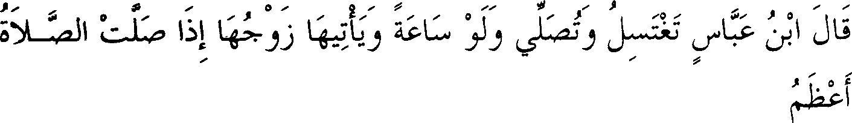

*Jbnu Abbas berkata, "Hendaklah ia mandi dan shalat walaupun sesaat, dan suaminya mendatanginya (menggaulinya) apabila ia shalat, sementara shalat itu lebih mulia."*

,,,. ,,,. ,,,. ,,,. ,,_ ,,,. ***J.* 0 ,,,. 0** ..- ..- **J.** ,,_ ..- ..- ,,,. ..- ..-

1 L, 0 1 it 1 Qi 1 1 1 Ju u :;.

,,,. .. .... .. ,,,.

***'/J*** ..- ..- ,,_ **0 ..- 0 0** ..-

* + J i:UI u ;..:>i

331. *Te/ah diriwayatkan dari Aisyah, ia berkata, ''Nabi SAW bersabda, 'Apabila datang masa haid, maka tinggalkan shalat. Apabila telah berlalu, maka cucilah darah darimu dan shalatlah* '."

**Keterangan Hadits:**

Maksud judul bah di atas, yakni mampu membedakan antara darah penyakit dengan darah haid, maka masa istihadhah dinamakan masa suci. Namun ada pula kemungkinan yang dimaksud adalah berhentinya darah yang keluar. Akan tetapi makna pertama lebih sesuai dengan konteks pembicaraan.

**L...:.. J-(, µJ**J*:·*;•f *(Jbnu Abbas berkata, "Hendaklah ia mandi*

*dan shalat walaupun sesaat.")* Ad-Dawudi berkata, "Maksudnya, apabila wanita tersebut melihat tanda suci meskipun sesaat kemudian diikuti dengan darah seperti semula, maka hendaklah ia mandi dan shalat."

Penggalan riwayat dari lbnu Abbas ini telah diriwayatkan oleh lbnu Abi Syaibah dan Ad-Darimi melalui jalur Anas bin Sirin dari Ibnu Abbas, "Bahwasanya beliau bertanya kepada Ibnu Abbas, maka ia berkata, 'Adapun jika ia melihat darah yang banyak, maka tidak boleh shalat. Sedangkan jika telah melihat tanda suci meski sesaat, maka hendaklah ia mandi dan shalat." Keterangan ini sesuai dengan kemung­ kinan pertama, sebab darah yang banyak adalah darah haid.

**0 .,, i** .,,

**.J} J** *(Dan suaminya mendatanginya)* Ini adalah riwayat lain

dari Ibnu Abbas, dan jalur periwayatannya disebutkan secara lengkap oleh Abdurrazzaq dan selainnya melalui Ikrimah dari Ibnu Abbas dengan

**:r**

lafazh, j 4 I I *(Wanita mustahadhah tidak mengapa*

*untuk didatangi a/eh suaminya).* Dalam riwayat Abu Dawud melalui jalur lain dari Ikrimah, ia berkata, IA j \S"J f IS" *(Ummu*

*Habibah mengalami Isthadhah sementara suaminya biasa menggauli­ nya*). Hadits ini adalah hadits *shahih* jika benar Ikrimah mendengamya dari Ummu Habibah.

fa ,*(Sha/at lebih mulia),* yakni dibanding dengan menggauli

istri. Secara lahiriah keterangan ini adalah pemyataan Imam Bukhari untuk menjelaskan adanya suatu konsekuensi, yakni jika wanita *mustahadhah* boleh melakukan shalat, maka kebolehan untuk digauli tentu lebih utama, sebab shalat lebih mulia kedudukannya daripada menggauli istri. Oleh karena itu, Imam Bukhari menyebutkan setelah itu hadits pendek dari Aisyah sehubungan dengan kisah Fathimah binti Abi Hubaisy yang menegaskan perintah shalat bagi wanita mustahadhah. Pembahasan hadits ini secara rinci telah diterangkan pada bab "Istihadhah".

1. **Menshalati Wanita yang Meninggal Saat Nifas dan Sunahnya**

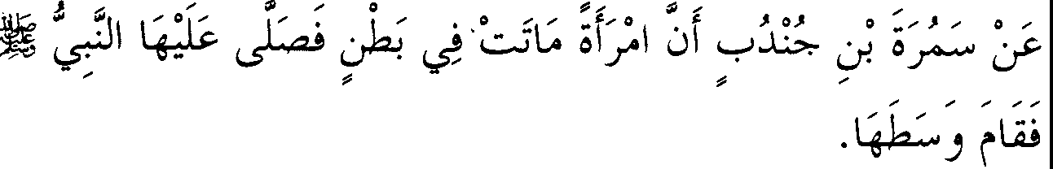

1. *Diriwayatkan dari Samurah bin Jundub bahwa seorang wanita meninggal sebab perut, maka Nabi SAW menshalatinya dan beliau berdiri di bagian tengahnya.* "

**Keterangan Hadits:**

*(Menshalati wanita yang meninggal saat nifas dan sunahnya),*

yakni sunah menshalatinya.

if , f *(Bahwa seorang wanita),* yaitu Ummu Ka'ab. Demikian nama yang disebutkan oleh Imam Muslim dalam riwayatnya melalui jalur Abdul Warits dari Husen Al Mu'allim. Abu Nu'aim menyebutkan dalam kitab *Shahabat* bahwa ia berasal dari kalangan Anshar.

**:.:..il-** *(Meninggal dengan sebab perut),* yakni sebab bayi

yang- dikandungnya. lbnu At-Taimi berkata, "Dikatakan bahwa Imam

Bukhari mengalami kekeliruan dalam judul bah ini, dimana beliau

mengira makna lafazh , ***J* :.:..il..** adalah meninggal sebab melahirkan."

Lalu beliau menambahkan, "Padahal makna kalimat tersebut adalah meninggal karena sakit perut." Saya (lbnu Hajar) katakan, "Bahkan mereka yang mengatakan bahwa Imam Bukhari telah keliru, justeru merekalah yang keliru, karena hadits ini telah diriwayatkan pula oleh Imam Bukhari dalam kitab *Al Jana 'iz* (jenazah) dengan lafazh *,j* \:Jl..

\jj*(meninggal pada masa nifas).* Demikian pula lafazh yang dinukil oleh Imam Muslim."

teh, 'J **rlA.9** *(Dan beliau berdiri di bagian tengahnya)* Pembahasan

hal ini akan diterangkan pada bah *Jana 'iz* (jenazah), *insya Allah.*

Ibnu Baththal berkata, "Ada kemungkinan yang dimaksud oleh Imam Bukhari dengan judul bah ini bahwa wanita yang sedang nifas meskipun tidak melakukan shalat, namun hukumnya sama dengan wanita lainnya, yakni dzatnya tetap suci karena Nabi SAW menshalati wanita yang meninggal dalam keadaan nifas." Dia juga berkata, "Hal ini merupakan bantahan bagi mereka yang berpendapat bahwa manusia yang meninggal adalah najis, karena wanita yang meninggal dalam keadaan nifas telah terkumpul dua hal itu dalam dirinya (kematian dan darah nifasnya). Dengan tidak adanya pengaruh kedua hal tersebut terhadap kesuciannya, maka orang yang meninggal tanpa ada najis yang mengalir darinya tentu lebih pantas lagi dikatakan suci."

Akan tetapi perkataan Ibnu Baththal ditanggapi oleh Ibnu Munir dengan mengatakan, bahwa apa yang dikemukakan oleh Ibnu Baththal di luar maksud Imam Bukhari. Dia berkata, "Hanya saja yang menjadi maksud Imam Bukhari adalah untuk menjelaskan bahwa meski wanita

yang meninggal saat nifas termasuk syuhada, namun ia tetap dishalati sebagaimana orang yang tidak mati syahid."

Lalu perkataan lbnu Munir ditanggapi lagi oleh lbnu Rusyd dengan mengatakan, bahwa hal itu juga di luar pembahasan masalah-masalah haid. Ia berkata, "Hanya saja yang menjadi maksud Imam Bukhari adalah ingin berdalil dengan salah satu konsekuensi shalat, yaitu orang yang shalat hukurnnya suci. Karena Nabi SAW menshalati wanita yang meninggal saat nifas, maka menjadi konsekuensinya bahwa dzat wanita tersebut hukurnnya suci. Sementara hukum wanita nifas dan wanita haid adalah sama."

Beliau menambahkan, "Kesimpulan ini diperkuat oleh sikap Imam Bukhari yang telah memasukkan hadits Maimunah dalam bah ini, seperti dalam naskah Al Ashili dan lainnya." Namun dalam riwayat Abu Dzar sebelum hadits Maimunah yang dimaksud, disebutkan terlebih dahulu:

**30.Bab**

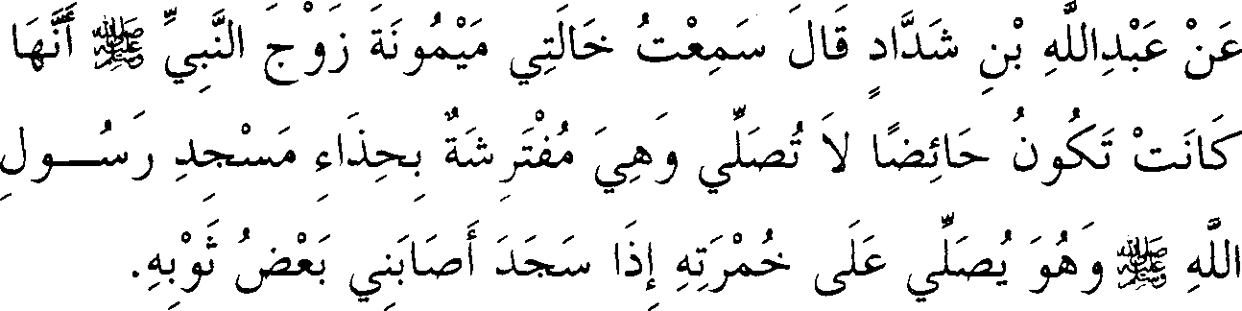

1. *Diriwayatkan dari Abdullah bin Syaddad, ia berkata, "Aku mendengar bibiku Maimunah -salah seorang istri Nabi SAW­ mengatakan, bahwa pada waktu haid dia (Maimunah) tidak shalat sementara dia duduk bersimpuh dekat tempat sujud Rasulullah SAW dan Beliau (Nabi) shalat di atas* ***khumrahnya.*** *Apabila beliau sujud, maka sebagian pakaian beliau mengenai dirinya."*

**Keterangan Hadits:**

At Thabari berkata, bahwa *khumrah* adalah tikar shalat berukuran kecil yang dibuat dari pelepah kurma. Dinamakan demikian karena ia dapat melindungi wajah dan dua telapak tangan dari panas dan dingin. Apabila dalam ukuran besar maka dinamakan *hashir.* ' Demikian pula yang dikatakan oleh Al Azhari dalam kitabnya *At-Tahdzib* serta sahabatnya Abu Ubaid Al Harawi serta sejumlah ulama sesudah mereka. Dalam kitab *An-Nihayah* diberi tambahan keterangan, "Dan tidaklah dinamakan *khumrah* melainkan dalam ukuran seperti itu." Dia mengata­ kan pula, "Sebab dinamakan *khumrah* adalah karena benangnya yang tersembunyi di balik helai-helai tikamya."

Al Khaththabi berkata, *"Khumrah* adalah sajadah yang digunakan untuk sujud saat shalat." Kemudian beliau menyebutkan hadits lbnu Abbas tentang tikus yang menabrak lampu hingga mengenai *khumrah,* dimana Nabi SAW sedang duduk di atasnya. lalu dia berkomentar, "Dalam hadits ini terdapat keterangan tegas bahwa *khumrah* ukurannya bisa saja lebih besar daripada besar wajah." Kemudian dia menambah­ kan, "Sebab dinamakan *khumrah* adalah karena ia dapat menutup muka." Pembahasan mengenai hukum shalat di atas *(khumrah)* akan dijelaskan dalam bab "Shalat", *insya Allah.*

**Penutup**

Kitab haid ini mencakup hadits-hadits yang sampai kepada Nabi SAW *(marfu* ') sebanyak 46 hadits. Hadits yang diulang di dalamnya dan kitab-kitab sebelumnya sejumlah 22 hadits, yang disebutkan beserta jalur periwayatannya (maushul) sebanyak 10 hadits, sedangkan sisanya berupa hadits-hadits tanpa silsilah periwayatan *(mu 'allaq)* ataupun penguat *(mutaba 'ah).*

Sedangkan hadits yang tidak diulang berjumlah 25 hadits. Satu di antaranya disebutkan tanpa jalur periwayatan *(mu 'allaq),* yaitu hadits *"Rasulullah SAW berdzikir kepada Allah dalam segala keadaannya".* Sedangkan sisanya adalah hadits-hadits yang disertai jalur periwayatan *(maushul).*

Sementara Imam Muslim turut pula meriwayatkan hadits-hadits tersebut kecuali hadits Aisyah yang berbunyi, *"Biasa salah seorang di antara kami mengalami haid kemudian ia mengerik darah",* dan hadits beliau tentang i'tikaf bagi wanita mustahadhah serta hadits beliau yang berbunyi, *"Tidaklah salah seorang di antara kami kecuali memiliki satu kain."* Demikianjuga hadits Ummu Athiyah yang berbunyi, *"Kami tidak menggubris sedikit pun cairan yang berwarna kekuning-kuningan ..."* dan hadits Ibnu Umar tentang *rukhshah* (keringanan) bagi wanita yang sedang haid untuk meninggalkan Mina setelah pelaksanaan haji. Ada juga sejumlah riwayat yang bersumber dari para sahabat dan tabi'in yang keseluruhannya berjumlah 15 riwayat, namun semuanya disebutkan tanpa jalur periwayatan *(mu 'allaq), wa/lahu a 'lam.*



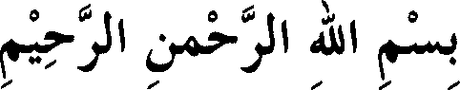

* 1. **KITAB TAYAMUM**

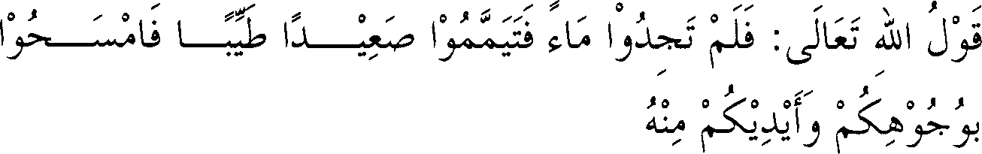

Firman Allah Ta'ala, *"Lalu kamu tidak memperoleh air, maka bertayamumlah dengan tanah yang baik (bersih); sapulah mukamu dan tanganmu dengan tanah itu."* (Qs. Al Maa'idah (5): 6)

* + 1. **Bab**

***SI*** ,,, ,,, ,,, , **tJI ,,, o** ,., ,,,

• 0 / • <lllJ J / / / /. • :.:Ju 0,w;;, / :<11 ·

*1$-* / / *r J t:* .*?* . *'--P: JJ* / r• Y/ -

,,,. ,,.,,,,,, **0** ,,,, ,., **0 ,,, 0 _,, 0 ,,,J** ,., ,,, ,,. ,,,

: ;I • i \ I / U:.i

L._j\_; I 0 11 -.:.,1.1 ► 1:W li GS' **o**

i c-- / : */!*

*'-:1--* / J / .. : :

,,, ,., ,,,, , ,,,,,, **J** ,,, ,,, ,.,,,,,,, **o ,,. *SI* J** ,.,

*Ju* ri

* 1;_;iJ v81 iuiJ 1 1 J_; *J*

,,,.,,,. **J** ,,, ,,, **J** ,., ,,, "' ""' **0** ,,, ,,,, **J** ,,,

:.:....:ui *0)* i :l}lli 1 i Jl 81

,,,,. *,::;* - ,,, ,.,

Ji J // / 1 1 - I _J 1 81 4!F' <lllJ /

,,, ,,, ,,, ,,.,,. ,,, ,,,,,, ,,, ,,, **;Sl**

0 0 0

J

*J-----!* ► ► J ► J ,., J /

,,, *.r"J*,*.*,,

,,,. ,,, ,,, ,,, ,,, ,,, ,,,. **i,.. ,,, *$I* J** ,,, ,,, **0**

/ ..::...:...•:;.. :Jw i Ll J.i *'-?*/ W/

I t..1

*J*

*t*,.*7*·*'*IJ 4!F'/ <lll J*r* J JJ *</*

,,. ,., ,,, **\J** ,,,,., ,,, ,,,,,, ,,, ,,,. ,,, ***SI*** ,,, ,,,

:.:,JLA.; G J // / 1 1;.,. I _J 1 81 <lllJ

-

O 0 0

► *)* ► *) ) / .r*J *"J*

**o** ,., ,,, ,,, **J o ,,,, *SI*** ,,, ,,, ,.,,,, **o** ,., ,,, **J**

w :

'-:? - J J 0i ill1 ►G JuJ _;i

,,, ,,,

**576 - FATHUL BAARI**

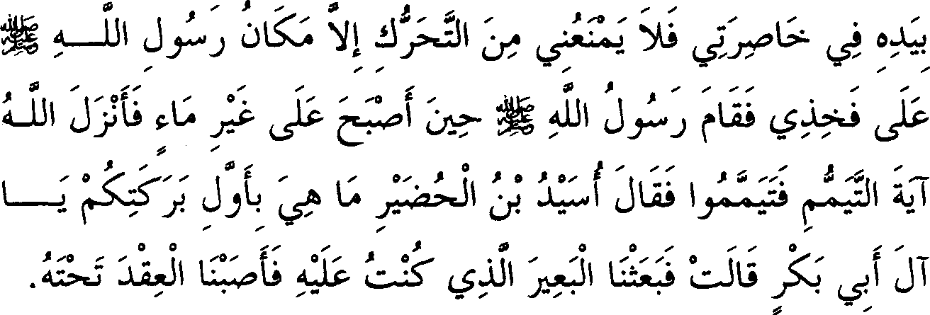

1. *Diriwayatkan dari Aisyah, istri nabi SAW, ia berkata, "Kami keluar bersama Nabi SAW dalam sebagian perjalanannya hingga ketika kami berada di Al Baida '-atau di Dzatul Jaisy- kalungku putus, maka Rasulullah SAW mencarinya. Rombongan pun turut serta bersamanya. Sedangkan mereka tidak berada di tempat yang tidak ada air, maka mereka mendatangi Abu Bakar Ash-Shiddiq dan berkata, 'Tidakkah anda memperhatikan apa yang dilakukan oleh Aisyah? Dia telah menahan Rasulullah SAW serta rombongan berhenti di tempat yang tidak ada air dan mereka juga tidak membawa persediaan air.****'Maka*** *datanglah Abu Bakar, sementara Rasulullah sedang meletakkan kepalanya di atas pahaku dan tertidur. Beliau berkata, 'Engkau telah menahan Rasulullah SAW dan rombongan, sedang mereka berada di tempat yang tidak ada air dan mereka tidak membawa persediaan air.'Aisyah berkata, 'Abu Bakar mence/aku dan mengatakan apa yang dikehendaki oleh Allah untuk dikatakannya. Lalu beliau menusuk pinggangku dengan tangannya, dan untung/ah aku tidak bergerak karena Rasulullah tidur di atas pahaku.* ' *Rasulu/lah pun bangun di waktu subuh tanpa ada air. Maka Allah SWT menurunkan ayat tentang tayamum, dan manusia pun bertayamum. Usaid bin Al Hudhair berkata, 'Ini bukanlah berkah kamu yang pertama, wahai keluarga Abu Bakar. "Aisyah berkata, 'Maka kami pun membangkitkan unta yang aku tunggangi, dan kami mendapati kalung itu berada di bawahnya* '."

**Keterangan Hadits:**

*Tayamum* menurut bahasa (etimologi) berarti *Al Qashdu* (Maksud atau sengaja). Adapun menurut syariat (terminologi) berarti menyengaja

-memukulkan kedua telapak tangan ke tanah- untuk mengusap wajah dan kedua tangan dengan niat agar sah melakukan shalat dan ibadah yang serupa.

Ibnu Sikkit berkata, "firman Allah *Ta 'ala,* ' ,:, : yakni

tujulah oleh kamu tanah. Kemudian karena sering digunakan, akhimya tayamum identik dengan mengusap wajah dan kedua tangan dengan tanah. Jika demikian, maka tayamum sesuai dengan makna ini ditinjau dari segi bahasa adalah *majaz* (kiasan). Sedang makna yang pertama adalah makan hakikat syariah, bukan majaz.

Selanjutnya para ulama berbeda pendapat dalam hal tayamum, apakah merupakan *azimah* (kewajiban) atau *rukhshah* (keringanan)? Sebagian ulama memberi perincian sebagai berikut; apabila dalam keadaan tidak ada air, maka tayamum merupakan *azimah.* Sedang dalam keadaan *udzur* (halangan), tayamum merupakan *rukhshah.*

, 1j¥ *(Lalu kamu tidak memperoleh air).* Demikian lafazh

yang terdapat dalam kebanyakan ri ayat, sementara dalam riwayat An­ Nasafi, Abdus, Al Mustamli dan Al Hamawi disebutkan dengan lafazh,

G 1j i-J' *(Maka jika kamu tidak memperoleh air).* Abu Dzar

berkata, "Demikian pula yang terdapat pada riwayat kami." Adapun bacaan G 1j i-Ji adalah yang benar, menurut penulis kitab *Al*

*Masyariq.*

Saya (lbnu Hajar) katakan, "Tampak bagiku sesungguhnya Imam Bukhari ingin menjelaskan, bahwa ayat yang masih samar dalam hadits Aisyah : 11 I Jyti *(Maka Allah menurunkan ayat tayamum)* dalam

bab di atas adalah ayat dalam surah Al Maa'idah. Kesimpulan seperti ini telah disebutkan secara tegas dalam riwayat Hammad bin Salamah dari Hisyam, dari ayahnya, dari Aisyah dalam kisah yang disebutkan di atas, dimana beliau (Aisyah) berkata, 'Maka Allah menurunkan ayat tayamum,

1:, A l w ,j *(Lalu jika kamu tidak memperoleh air, maka*

*hendaklah bertayamum).* Seakan-akan Imam Bukhari ingin mengisyarat­ kan kepada riwayat yang khusus ini. Tidak tertutup kemungkinan bahwa bacaan tersebut adalah *syadz* (caat) karena Hammad bin Salamah atau yang lainnya, atau karena keraguan darinya. Sesunguhnya yang dimaksud oleh Aisyah adalah ayat dalam surah Al Maa' idah. Adapun ayat surah An-Nisaa' telah dijadikan oleh Imam Bukhari sebagai salah satu bab khusus dalam kitab tafsir, lalu beliau menyebutkan pula hadits Aisyah. Imam Bukhari tidak bermaksud menyatakan bahwa turunnya ayat tersebut khusus berkenaan dengan kisah Aisyah, bahkan lafazh riwayat yang memenuhi syarat *shahih* menurut beliau adalah mencakup dua kemungkinan di atas. Akan tetapi yang menjadi pedoman dalam hal ini adalah riwayat Hammad bin Salamah, dimana di dalamnya terdapat tambahan berbeda dengan yang lain; *wallahu a'lam."*

*t,(Dan kedua tangan kamu)* Dalam riwayat Abu Dzar hanya

disebutkan sampai di sini, dan dalam riwayat Asy-Syabawi dan Karimah ditambah lafazh (darinya). Tambahan ini memastikan bahwa yang

dimaksud adalah ayat pada surah Al Maa' idah bukan ayat surah An­ Nisaa'. Inilah yang menjadi dasar pemahaman Imam Bukhari, lalu beliau menyebutkan hadits bah ini dalam Tafsir surah Al Maa'idah.

· Beliau memperkuat pandangannya dengan riwayat Amru bin Harits dari Abdurrahman bin Qasim dalam hadits ini dan lafazhnya, "Maka

turun ayat, I !**l•**' !lpl I *(Wahai orang-orang yang*

*beriman jika kalian hendak menunaikan shalat)* sampai firman-Nya,

**J'µ** (kamu bersyukur). Adapun secara lengkap ayat tersebut berbunyi,

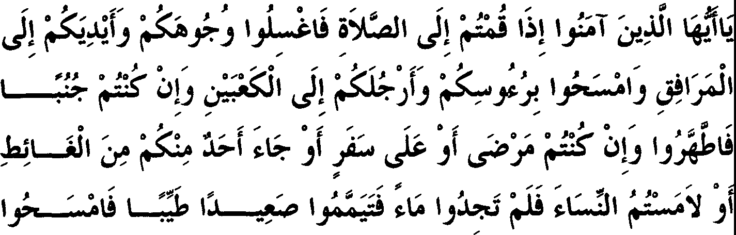



*"Hai orang-orang yang beriman, apabila kamu hendak mengerja­ kan shalat, maka basuhlah mukamu dan tanganmu sampai dengan siku, dan sapulah kepalamu dan (basuh) kakimu sampai dengan kedua mata kaki, dan jika kamu junub maka mandilah, dan jika kamu sakit atau dalam perjalanan atau kembali dari tempat buang air (kakus) atau menyentuh perempuan, lalu kamu tidak memperoleh air, maka bertayamumlah dengan tanah yang baik (bersih); sapulah mukamu dan tanganmu dengan tanah itu. Allah tidak hendak menyulitkan kamu, tetapi*

*Dia hendak membersihkan kamu dan menyempurnakan nikmat-Nya bagimu, supaya kamu bersyukur."* (Qs. Al Maa'idah (5): 6)

1\i...:..f ***J*** *(Dalam sebagian perjalanannya).* Ibnu Abdil Barr berkata dalam kitab *At Tamhid,* "Dikatakan sesungguhnya peristiwa itu terjadi saat perang bani Al Mushthaliq. Keterangan seperti ini ditegaskan dalam kitab *Al Istidzkar.* Jauh sebelumnya, Ibnu Saad dan lbnu Hibban

telah mengemukakan pendapat yang serupa. Perang bani Al Mushthaliq adalah perang *Al Marisi* ', dimana saat itu terjadi peristiwa *Al Jjki* (tuduhan dusta) terhadap Sayyidah Aisyah. Peristiwa *Al Jjki* ini disebabkan juga oleh jatuhnya kalung Aisyah. Dengan demikian jika apa yang mereka katakan itu benar, maka kemungkinan kalung Aisyah jatuh dua kali dalam perjalanan tersebut, karena adanya perbedaan dua peristiwa tersebut sebagaimana nampak dari penuturannya."

Lalu sebagian syaikh kami menganggap pendapat di atas sangat jauh dari kebenaran, beliau berkata, "Sesungguhnya *Al Marisi'* berada di arah Makkah antara Qadid dan As-Sahil, sedangkan peristiwa ini terjadi di arah Khaibar berdasarkan lafazh hadits, *'Ketika kami berada di Al Baida* · *atau di Dzatul Jaisy".* Keduanya terletak di antara Madinah dan Khaibar, sebagaimana yang disebutkan oleh An-Nawawi."

Aku (Ibnu Hajar) berkata, "Apa yang dikatakan oleh Imam An­ Nawawi berbeda dengan yang dikatakan oleh Ibnu At-Tin, dimana beliau

berkata, 'Al Baid·a adalah Dzul Hulaifah yang terletak dekat Madinah

dari arah Makkah."' Dia juga berkata, "Dzatul Jaisy berada sebelum Dzul Hulaifah."

Abu Abid Al Bakri dalam kitabnya *Al Mu'jam* mengatakan, "Al Baida' lebih dekat ke Makkah daripada Dzul Hulaifah." Kemudian dia menyebutkan hadits Aisyah dan hadits lbnu Umar, dimana disebutkan di dalamnya, "Daerah Al Baida· kalian ini adalah tempat kalian berbuat dusta padanya, Rasulullah SAW tidak pernah ihram kecuali dari samping masjid." (Al Hadits)

Dia menambahkan, "Al Baida· adalah As-Syaraf yang berada sebelum Dzul Hulaifah dari jalur **Makkah."** Dia berkata pula, "Dzatul Jaisy dari Madinah sekitar satu *barid* Garak satu barid diperselisihkan oleh para ulama -penerj.) Jarak antara Dzatul Jaisy dengan Al Aqiq sejauh 7 mil. Sementara Al Aqiq berada di jalur Makkah bukan jalur Khaibar, maka benarlah apa yang dikatakan oleh lbnu At-Tin."

Pendapat lbnu At-Tin diperkuat oleh apa yang diriwayatkan Al Hamidi dalam *Musnad-nya* dari Sufyan, beliau berkata, "Telah men­ ceritakan kepada kami Hisyam bin Urwah dari ayahnya berkenaan dengan hadits ini, dimana disebutkan 'Sesungguhnya kalung itu jatuh pada suatu malam di Al Abwa·."

Al Abwa· terletak di antara Makkah dan Madinah. Kemudian pada riwayat Ali bin Mashar dari Hisyam berkenaan dengan hadits ini, dia berkata, "Tempat itu dinamakan Ash-Shalshal." Riwayat ini dinukil oleh Ja'far Al Faryabi dalam pembahasan *thaharah* dan lbnu Abdil Barr, juga dari jalur beliau. Al Bakri berkata, "Ash-Shalshal adalah gunung di Dzul Hulaifah."

Dari sekian riwayat yang saling menunjang dapat diketahui kebenaran perkataan lbnu At-Tin, dan sebagian ulama cenderung bahwa kedua peristiwa di atas (peristiwa tayamum dan peristiwa cerita dusta atau *ifki)* terjadi dalam perjalanan yang berbeda berdasarkan riwayat Imam Thabrani yang sangat tegas mengenai hal itu, *wallahu a 'lam.*

.:1..**_ ...a. -7** Artinya semua yang diikat dan digantung di leher, dan dinamakan juga ' sebagaimana yang akan dijelaskan. Dalam tafsir

dari riwayat Amru bin Harits disebutkan, "Kalung *(qiladah)kujatuh* di Baida' pada saat kami akan memasuki Madinah, maka Nabi berhenti dan turun (dari kendaraannya)." Keterangan ini menunjukkan sesungguhnya mereka berada dekat dari Madinah.

*4 1 J:s. (Untuk mencarinya).* Akan dijelaskan bahwa yang diutus untuk mencarinya adalah Usaid bin Hudhair dan lainnya.

**J c. *J:s.***1_,::JJ *(Mereka berada di tempat yang tidak ada*

#

*air dan mereka juga tidak punya persediaan air).* Demikianlah lafazh yang banyak dikutip oleh para perawi, sementara dalam riwayat Abu Dzar kalimat kedua tidak disebutkan.

Lafazh ini dijadikan dalil atas bolehnya bermukim di tempat yang tidak ada air, dan bolehnya menempuhjalan yang tidak melewati sumber mata air. Namun pemyataan ini perlu dipertanyakan lagi, sebab jarak mereka dengan kota Madinah telah dekat dan mereka telah bermaksud memasukinya. Di samping itu, ada kemungkinan Nabi tidak mengetahui tentang tidak adanya persediaan air pada rombongan walaupun beliau SAW mengetahui bahwa di tempat tersebut tidak ada sumber mata air. Ada pula kemungkinan perkataan *"Mereka juga tidak punya persediaan air'',* yakni air untuk berwudhu. Adapun air yang dibutuhkan untuk minum, maka kemungkinan mereka punya. Pemyataan ini ada kemung­ kinan dibenarkan, sebab bisa saja Allah SWT mengirirnkan hujan atau memunculkan air dari celah jari-jari Nabi sebagaimana yang terjadi pada **situasi yang lain.**

Hadits ini memberi keterangan mengenai perhatian seorang imam (pemimpin) terhadap hak-hak kaum muslimin meski nilainya kecil. lbnu Baththal telah menukil bahwa harga kalung tersebut adalah 12 Dirham. Kemudian hal itu disamakan dengan hukum mencari barang yang hilang, berhenti untuk menunggu anggota rombongan yang tertinggal, mengubur mayit dan semacamnya di antara kemaslahatan masyarakat. Dalam hadits ini terkandung isyarat untuk tidak menyia-nyiakan harta.

**Ji*:r ,***

**J--! I l.rF-f *l.S':iJ (Maka*** *orang-orang mendatangi Abu*

,, ***ti*** ,, ,,

*Bakar).* Ini merupakan keterangan bolehnya bagi wanita untuk mengadu­ kan masalahnya kepada ayahnya, walaupun ia telah bersuami. Namun

seakan-akan mereka mengadu kepada Abu Bakar karena saat itu Nabi sedang tidur dan mereka tidak mau membangunkannya. Hadits ini juga menerangkan bolehnya menisbatkan suatu perbuatan kepada penyebab­ nya, berdasarkan perkataan mereka, "Yang dilakukannya dan ia (Aisyah) menahan (Rasulullah beserta rombongan)." Dari sini diperoleh penjelas­ an bolehnya seorang bapak menemui anak perempuannya meskipun ada suaminya, bila sang bapak mengetahui bahwa sang suami meridhai perbuatannya, di samping itu mereka bukan dalam kondisi sedang bermesraan.

**M** f lll1 ;\;, lo. J1(, ***fa* Jfi** Iii*(Maka Abu Bakar mence/aku, dan*

-

*,*

*be/iau mengatakan apa yang dikehendaki oleh Allah untuk dikatakan­*

*nya).* Dalam riwayat Amru bin Harits disebutkan, "Manusia engkau tahan hanya karena sebab kalung." Dalam riwayat Ath-Thabrani bahwa di antara kalimat celaan yang diucapkan oleh Abu Bakar kepadanya adalah, "Di setiap waktu engkau selalu menyusahkan."

Namun yang perlu digarisbawahi adalah perkataan Aisyah, "Maka Abu Bakar mencelaku." Beliau tidak mengatakan ayahku, karena konteks kebapakan berhubungan dengan kasih sayang. Sedangkan apa yang terjadi berupa celaan dan pengajaran yang diberikan secara lahiriah bertentangan dengan hal tersebut, maka Aisyah menempatkan ayahnya sebagai orang lain dan tidak mengatakan "ayahku".

**..,.---·..,.! l-i;lao!:** *(Beliau menusukku).* Hal ini memberi penjelasan bolehnya

seorang bapak mendidik anak perempuannya, walaupun telah lama bersuami dan tinggal di luar rumahnya. Masuk pula dalam kategori ini orang yang mendidik orang yang berada dalam kekuasaannya, meskipun tanpa izin sang imam (pemimpin).

I ..,,: ·;,_ *(Tidak ada yang menghalangiku untuk bergerak)*

Di sini terdapat anjuran untuk bersabar bagi orang yang mendapatkan sesuatu yang mengharuskannya bergerak, atau menyebabkan terganggu­ nya seseorang yang sedang tidur. Begitu pula dengan orang yang shalat atau yang membaca Al Qur'an, maupun orang yang sibuk dengan ilmu dan dzikir.

1 J *r* pt *(Rasulullah SAW pun bangun di waktu*

*subuh*), demikian yang disebutkan oleh Imam Bukhari di tempat ini. Adapun yang beliau sebutkan pada pembahasan tentang keutamaan Abu

*rd*

Bakar dari Qutaibah dari Malik dengan lafazh, pl ifo *(Beliau tidur*

*hingga datang waktu subuh*). Ini adalah lafazh dalam riwayat Muslim dan para perawi dalam kitab *Al Muwaththa* '. Adapun makna keduanya tidak jauh berbeda, karena masing-masing dari keduanya menunjukan bahwa Nabi bangun tidur pada waktu subuh.

Sebagian ulama mengatakan bahwa maksud dari perkataan beliau, *"Hingga datang waktu shubuh",* adalah bukan menerangkan batas waktu tidur sampai subuh, tetapi menjelaskan bahwa tidak adanya air itu sampai waktu subuh. Karena lafazh tersebut dikaitkan dengan perkataannya, *"Dan mereka tidak mempunyai persediaan air",* yakni kondisi beliau hingga subuh tanpa air.

Adapun riwayat Amru bin Harits dengan lafazh, .-'.ill ,fa ' !

" *II* IP

**C:** :•ell 4? J **'1;i:;•**· J *(Kemudian Nabi SAW bangun dan waktu*

*subuh telah tiba).* Apabila kata sambung (huruf *waw)* pada lafazh ini diberi makna "untuk menjelaskan keadaan", maka hal itu bisa menjadi dalil bahwa beliau SAW bangun pada waktu subuh, sebagaimana yang dipahami dari konteks lafazh tersebut.

Fakta ini dijadikan sebagai dalil *rukhshah* (keringanan) untuk meninggalkan shalat tahajjud dalam perjalanan, jika terbukti bahwa shalat tahajjud merupakan hal yang wajib bagi beliau SAW. Di samping itu, dijadikan pula sebagai dalil bahwa mencari air tidak wajib kecuali setelah masuk waktu shalat berdasarkan lafazh hadits dalam riwayat

Amru bin Harits, dimana setelah kalimat ' '? J *(Dan waktu subuh*

*telah masuk),* disebutkan ***J.....,:-y.*** *,* :., A *(Maka beliau mencari air tetapi tidak didapatkannya* ).

Keterangan lain yang dapat diperoleh dari hadits tersebut adalah, bahwa wudhu merupakan kewajiban bagi mereka sebelum turun ayat yang menerangkan tentang wudhu. Oleh karena itu mereka memandang

sulit untuk bermukim pada suatu tempat yang tidak ada air, dan Abu Bakar memperlakukan Aisyah sebagaimana yang telah terjadi.

Ibnu Abdil Barr berkata, "Telah diketahui oleh semua pengamat peperangan yang dilakukan Nabi SAW, bahwa Nabi tidak pemah shalat sejak diwajibkannya kecuali dalam keadaan berwudhu (suci), dan pemyataan ini hanya akan ditolak oleh orang bodoh atau orang yang mengingkari kebenaran." Beliau berkata pula, "Perkataannya *"ayat tayamum* " dalam hadits ini mengandung isyarat bahwa yang mereka pahami adalah ayat tersebut turun untuk menjelaskan hukum tayamum bukan hukum wudhu." Lalu beliau menambahkan, "Hikmah turunnya ayat wudhu -meski telah diamalkan sebelumnya- adalah agar kewajiban wudhu termaktub dalam ayat suci."

Ulama lain berkata, "Ada kemungkinan bahwa permulaan ayat tersebut (yakni yang berhubungan dengan wudhu) telah turun sebelumnya, maka mereka pun mengetahui wudhu berdasarkan ayat tersebut. Kemudian sisa ayat tersebut, yaitu yang menyebutkan tayamum, turun sesudahnya sebagaimana yang disebutkan dalam kisah ini. Penama­ an ayat tersebut sebagai ayat tayamum adalah gaya bahasa yang me­ nyebutkan sebagian, tapi yang dimaksudkan adalah keseluruhannya.

. Akan tetapi dalam riwayat Amru bin Harits yang telah kami sebutkan dan dinukil oleh Imam Bukhari dalam kitab *Tafsir* menunjukan, bahwa ayat tersebut turun secara keseluruhan dalam peristiwa ini, maka yang lebih kuat adalah apa yang dikatakan Ibnu Abdil Barr.

*r fl'* iiT 4"1 *J) (Maka Allah menurunkan ayat tayamum).* Ibnu Al Arabi berkata, "Ini permasalahan yang belum saya dapatkan solusinya, karena kami tidak mengetahui mana di antara kedua ayat tentang tayamum yang dimaksudkan oleh Aisyah." Ibnu Baththal berkata, "Yang dimaksud adalah ayat dalam surah An-Nisaa' atau ayat dalam surah Al Maa'idah." Sementara Imam Al Qurtubi berkata, "Yang dimaksud adalah

ayat dalam surah An-Nisaa'." Alasannya adalah bahwa ayat yang ada dalam surah Al Maa' idah juga dinamakan ayat wudhu, sedangkan ayat dalam surah An-Nisaa' tidak disebutkan masalah wudhu, maka ayat ini lebih spesifik untuk disebut sebagai ayat tayamum."

Lalu Al Wahidi menyebutkan hadits ini dalam sebab-sebab turunnya ayat Al Qur'an ketika menyebutkan ayat surah An-Nisaa'. Semuanya tidak dapat menyingkap apa yang tampak bagi Imam Bukhari, dimana beliau tanpa ragu-ragu menyatakan bahwa yang dimaksud oleh Aisyah dengan ayat tayamum pada hadits ini adalah ayat yang terdapat dalam surah Al Maa'idah berdasarkan riwayat Amru bin Harits, dimana riwayatnya menegaskan bahwa yang dimaksud adalah ayat dalam surah Al Maa'idah seperti yang terdapat dalam perkataannya, "Maka turunlah firman Allah SWT, *"Wahai orang-orang yang beriman jika kalian*

*hendak melakukan shalat."* (Qs. Al Maa'idah (5): 6)

**'J** :;• *(Maka bertayamumlah).* Kemungkinan lafazh ini merupakan

berita tentang apa yang dilakukan para sahabat, yakni mereka melakukan tayamum setelah turunnya ayat. Mungkin juga merupakan nukilan dari

lafazh ayat yang berbunyi 0, **1:1t1'** ,:, A *(Maka bertayamumlah dengan*

*tanah yang baik),* dimana kedudukannya di sini adalah menjelaskan perkataan sebelumnya, yaitu !::11 41(ayat tayamum).

Lalu ayat ini dijadikan sebagai dalil wajibnya niat dalam tayamum, karena makna firman-Nya **1J A** (maka bertayamumlah) adalah lakukan-

lah dengan sengaja, seperti yang .dijelaskan sebelumnya. Ini adalah pendapat ulama kecuali Al Auza'i. Demikian pula wajib untuk menyentuh debu dan tidak cukup apabila debu itu diterbangkan oleh angin lalu mengenai anggota tayamum. Berbeda dengan wudhu, dimana jika seseorang diguyur hujan lalu ia bemiat wudhu hal itu mencukupi baginya (boleh). Namun pandangan paling tepat adalah mereka yang mengatakan bahwa tayamum dianggap mencukupi bagi seseorang yang sengaja memanfaatkan debu yang sedang diterbangkan oleh angin, berbeda halnya dengan orang tidak bermaksud bertayamum dengan debu yang diterbangkan angin. Pandangan ini merupakan pendapat yang dipilih oleh Syaikh Abu Hamid.

Di samping itu, ayat ini memberi penjelasan keharusan mengguna­ kan *"sha 'id thayyib"* untuk tayamum, hanya saja para ulama berbeda pendapat tentang maksud *"sha 'id thayyib"* sebagaimana akan dibahas dalam bab tersendiri nanti. Demikian pula ayat tersebut menjadi dalil

wajibnya bertayamum setiap kali shalat fardhu. Adapun konteks ayat dengan kesimpulan ini serta bantahannya akan kami sebutkan setelah empat bab kemudian.

**Catatan**

Dalam hadits Aisyah ini tidak disebutkan sedikitpun mengenai tata cara tayamum. Lalu Ammar bin Yasir telah meriwayatkan kisah Aisyah ini sekaligus menerangkan cara tayamum, tetapi para perawi berbeda dalam menukil tata cara yang diterangkan oleh Ammar sebagaimana yang akan kami sebutkan. Kami juga menerangkan mana yang paling benar dalam masalah tersebut dalam bab 'Tayamum untuk muka dan kedua telapak tangan. "

I ***::,-i*** f **J\ii** *(Usaid bin Hudhair berkata).* Dia termasuk pemuka kaum Anshar, dan penjelasan mengenai beliau akan disebutkan dalam bab tentang "Al Manaqib". Hanya saja dia mengatakan apa yang telah dikatakannya, karena dia adalah pimpinan utusan yang diperintah­ kan untuk mencari kalung yang hilang.

*j. (Ini bukanlah berkah kamu yang pertama),* yakni

bahkan telah ada sebelumnya berkah-berkah yang lain. Adapun yang dimaksudkan dengan keluarga Abu Bakar adalah Abu Bakar sendiri, keluarganya dan para pengikutnya. Dalam hal ini terdapat dalil tentang keutamaan Aisyah dan ayahnya, serta adanya berkah yang senantiasa turun kepada keduanya.

Dalam riwayat Amru bin Harits disebutkan, "Sungguh Allah telah menurunkan berkah kepada manusia karena kalian." Sementara dalam *Tafsir Ishaq Al Bisti* dari jalur lbnu Abu Mulaikah dari Aisyah, bahwa Nabi bersabda kepadanya, "Alangkah agungnya berkah kalungmu." Sedangkan dalam riwayat Hisyam bin Urwah pada bab selanjutnya

disebutkan, 1;.....,:. : !° !0

.*,*.*..* »I,

! 'fa0

;i.,

.,,

i!..li Jj

..\ »I *'j* .,,, *(Demi*

,,, # ., .,,,

*Allah, tidak turun kepadamu suatu masalah yang tidak engkau senangi melainkan Allah SWT menjadikan padanya kebaikan bagi kaum muslimin).*

, .

Dalam pembahasan nikah darijalur yang sama disebutkan, l

H r ! ' p

*11'* ,, 0 ..... ,, A.

LS}. J .iill *(Kecuali Allah menjadikan bagimu*

*jalan ke/uar darinya dan menjadikan padanya kebaikan bagi kaum muslimin).* Lafazh ini memberi indikasi bahwa peristiwa tersebut terjadi setelah kejadian *ifki* (tuduhan dusta terhadap Aisyah), sehingga mem­ perkuat pendapat mereka yang mengatakan bahwa kalung Aisyah hilang tidak hanya sekali. Di antara ulama yang menegaskan hal tersebut adalah Muhammad bin Habib Al Akhbari, dimana beliau berkata, "Kalung Aisyah pemah hilang pada peristiwa perang Dzaturriqa' dan pada peristiwa perang bani Al Mushthaliq."

Selanjutnya para pengamat peperangan (Al Maghazi) berbeda pendapat tentang mana diantara kedua peperangan tersebut yang lebih dahulu terjadi. Ad-Dawudi berkata, "Peristiwa tayamum terjadi dalam perang Al Fathu (penaklukan kota Makkah)." Tetapi, kemudian beliau ragu dengan hal itu. Diriwayatkan oleh Ibnu Abu Syaibah dari Abu Hurairah, dia berkata, *"Ketika turun ayat tayamum, saya tidak tahu bagaimana saya harus berbuat..."* (Al Hadits) Maka hal ini menunjukkan bahwa ayat tayamum turun setelah perang bani Al Mushthaliq, karena Abu Hurairah masuk Islam pada tahun ketujuh hijriyah, yakni setelah perang bani Mushthaliq.

Dalam kitab *Al Maghazi* (peperangan) disebutkan, bahwa Imam Bukhari berpendapat bahwa perang Dzaturriqa' terjadi setelah ke­ datangan Abu Musa, bertepatan dengan masa Islamnya Abu Hurairah.

Keterangan lain yang juga menunjukkan bahwa ayat tayamum turun setelah peristiwa *Al Jjki* (tuduhan dusta terhadap Aisyah) adalah riwayat Ath-Thabrani melalui Abbad bin Abdullah bin Zubair dari Aisyah. Beliau berkata,

**t° JAi J\.i** *.?*

\ "' ' ,,, *,* ,,, " • *,* ,, ,, ,,,,,, ,,, ,,, • • ,,, ,, ,, *r,,,*

"'# **.i»I** I **j.,..) *f* ljl\i -µi11 J ,i:.>\S"** -? **\l**

**i:.>\S"**

: <: *y*'*.*f I **,J ,4...1 1**, le*,* . 8,1 ' !' • f **'ha' j *.s'*** '· f **o,** ,_: . ..L,'

,, , *is- I,)" -i*,*,* . *.r* Jr *.J-* r-J

, I ***J*** *jl* j,:-J*?* :»1 ***J)* Y..J"8I *js,* J *fa* oi *jS' J*** lt

,, ,,, ,,, -

.uSu . *.)* i..:,i &1: • .)"<"":! *y*'*.*i J, Iii

*(Ketika terjadi perihal kalungku dan para penyebar berita dusta mengatakan apa yang telah mereka katakan, aku pun keluar bersama Rasulullah dalam rangka melakukan peperangan yang lain. Kalungku kembali jatuh sehingga rombongan tertahan untuk mencarinya, maka Abu Bakar berkata kepadaku, "Wahai anakku, dalam setiap perjalanan kamu menyusahkan dan menjadi bencana bagi manusia? "Maka Allah menurunkan keringanan untuk bertayamum. Lalu Abu Bakar berkata, "Sesungguhnya engkau diberkahi...* ') sebanyak tiga kali.

Dalam jalur periwayatan hadits ini terdapat Muhammad bin Hamid Ar-Razi, dimana dia termasuk perawi yang masih diperbincangkan.

Kemudian dari konteks hadits ini terdapat beberapa faidah; di antaranya keterangan mengenai celaan Abu Bakar yang tidak disebutkan oleh Aisyah secara transparan dalam hadits di atas, serta adanya penegas­ an bahwa kalung Aisyah pemah hilang dua kali pada dua peperangan yang berbeda, *wallahu a'lam.*

* ;;.; ' *(Maka kami menemukan kalung di bawahnya).*

Lafazh ini mengindikasikan bahwa orang-orang yang lebih dulu mencari kalung tersebut tidak mendapatkannya. Sementara dalam riwayat Urwah

***"iJ.:)*** JJJ

_,.,,,,., •Ar.I,,,.,,,,,

dalam bah yang berikutnya disebutkan, **J** ..»I ***j,J*** ..»I ,J • -:•

***L. A j*** *(Maka Rasulullah mengutus seseorang lalu ia menemukannya),*

yakni menemukan kalung Aisyah. Dalam riwayat Imam Bukhari dan Muslim melalui jalur seperti di atas yang menyangkut keutamaan Aisyah,

disebutkan, f L-:..15 ;. **-J** *(Beliau SAW mengutus*

*sahabatnya untuk mencari kalung).* Lalu dalam riwayat Abu Daud

disebutkan, "U'J , *J. (* - *(Beliau SAW mengutus Usaid bin*

*Hudhair dan beberapa orang bersamanya).*

Adapun metode untuk memadukan antara riwayat-riwayat yang nampak kontroversi ini adalah, bahwa Usaid merupakan ketua rombongan yang diutus untuk tugas tersebut. Oleh karena itu, namanya disebut pada beberapa riwayat dan tidak disebutkan orang-orang yang turut bersamanya.

Adapun riwayat yang menyandarkan perbuatan itu kepada pelaku yang tidak disebutkan namanya, maka yang dimaksudkan adalah Usaid bin Hudhair sendiri. Seakan-akan pada kali pertama mereka tidak menemukan kalung, namun ketika mereka pulang dan ayat tayamum turun, dan mereka ingin segera berangkat lalu unta dibangkitkan, maka Usaid bin Hudhair menemukan kalung yang dicari. Atas dasar ini maka perkataan beliau dalam riwayat Urwah, *"Maka beliau menemukannya",* yakni setelah melakukan segala usaha pencarian. Imam An-Nawawi berkata, "Tidak tertutup kemungkinan bahwa yang menemukannya adalah Nabi SAW."

-

Sementara itu, Ad-Dawudi berlebihan dalam menyalahkan riwayat Urwah. Telah dikutip Ismail Al Qadhi, bahwa dia menyandarkan kesalahan tersebut kepada Abdullah bin Numair. Akan tetapi, dari pen­ jelasan yang telah kami paparkan diketahui bahwa di antara kedua riwayat itu tidak terdapat kontradiksi dan tidak pula ada kesalahan.

Selanjutnya, dalam dua hadits tersebut terdapat perbedaan lain, yaitu perkataan Aisyah ***J,*l4,** (Kalung milikku terputus atau hilang). Beliau berkata dalam riwayat Amru bin Harits, *J,*i; :- **ha'·** (kalungku

jatuh). Sementara dalam riwayat Urwah yang akan disebutkan, bahwa Aisyah meminjam kalung tersebut dari Asma (yakni saudarinya), lalu kalung tersebut hilang. Untuk menyatukan kedua versi ini dikatakan; dinisbatkannya kalung tersebut kepada Aisyah adalah karena kalung tersebut berada dalam kekuasaannya, dan apabila dinisbatkan kepada Asma' adalah karena dia pemiliknya yang asli berdasarkan pengakuan Aisyah sendiri dalam riwayat Urwah, karena Aisyah me-minjamnya dari Asma. Keterangan ini berdasarkan kesamaan cerita yang ada. Akan tetapi Imam Bukhari dalam kitab tafsimya cenderung menyatakan bahwa jatuhnya kalung terjadi pada peristiwa yang berbeda, di mana beliau menyebut hadits di bah ini saat menafsirkan ayat surah Al Maa'idah dan menyebutkan hadits Urwah saat menafsirkan ayat dalam surah An­ Nisaa'. Dari sini dapat dikatakan, bahwa ayat dalam surah Al Maa' idah turun berkenaan dengan kalung Aisyah, sedangkan ayat dalam surah An­ Nisaa' turun berkenaan dengan kalung Asma'. Namun cara memadukan yang dilakukan sebelumnya adalah lebih tepat, *wallahu a 'lam.*

**590 -FATHULBAARI**

Di antara faidah hadits ini selain yang telah disebutkan adalah, bolehnya melakukan safar (bepergian) bersama wanita (istri), bagi wanita boleh menggunakan wangi-wangian serta berhias untuk suaminya, dan boleh melakukan safar dengan membawa barang pinjaman bila diridhai oleh pemiliknya.

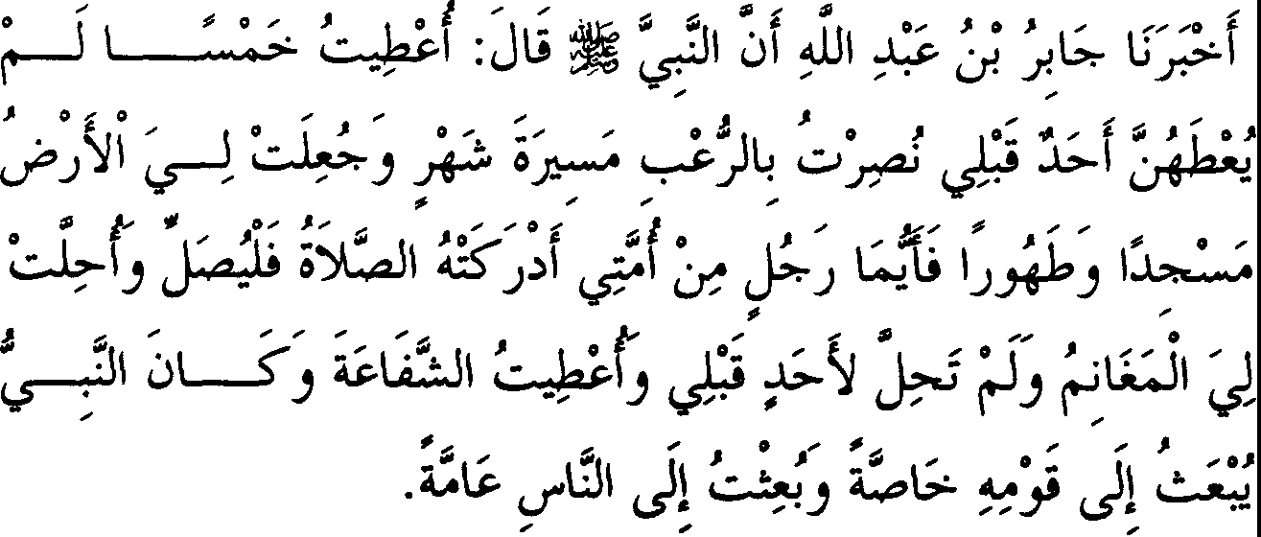

1. *Diriwayatkan dari Jabir bin Abdullah bahwasanya Nabi SAW bersabda, "Aku diberi 5 perkara yang tidak diberikan kepada salah seorang sebelumku: aku ditolong (dimenangkan) dengan ditanam­ ka.nnya rasa ta/cut pada diri musuh sejauh perjalanan satu bu/an, dijadikan bumi bagiku sebagai masjid dan mensucikan (untuk tayamum*), *maka di mana saja umatku berada dan waktu shalat telah tiba hendaklah ia melaksanakan shalat (di sana), dihalalkan bagiku harta rampasan perang dan tidak dihalalkan kepada salah seorang sebelumku; aku diberi hak untuk memberi syafaat (kepada umatku di hari kiamat nanti -ed.); dan nabi-nabi terdahulu diutus kepada kaumnya saja, sedangkan aku diutus kepada seluruh manusia."*

**Keterangan Hadits:**

' ·,;.. *:-* j,<:.f *(Aku diberika.n 5 perka.ra).* Dalam riwayat Amru bin

Syu'aib, sesungguhnya hal itu terjadi ketika perang Tabuk, perang terakhir yang diikuti Rasulullah SAW.

l...,;..f **;...J** *(Tidak diberikan kepada salah seorang sebelumku).* Dalam bah shalat, Imam Bukhari menukil kembali hadits ini melalui jalur Muhammad bin Sinan dengan tambahan lafazh, "Q I (di antara para nabi). Dalam hadits Ibnu Abbas dikatakan 1:,;J :_,ii *(Aku tidak mengatakannya untuk membanggakan diri).* Dari riwayat lbnu Abbas ini, secara implisit dapat dipahami bahwa beliau SAW tidak memiliki keistimewaan selain lima perkara tersebut. Tetapi Imam

Muslim meriwayatkan dari hadits Abu Hurairah dari Nabi SAW dengan lafazh, ::_**:": \J's,** ci_ *(Aku dilebihkan atas para Nabi dengan enam*

*perkara).* Lalu beliau SAW menyebutkan 4 macam dari 5 perkara yang disebutkan pada hadits di atas, kemudian ditambah 2 lagi sebagaimana yang akan dijelaskan.

Untuk memadukan riwayat-riwayat tersebut dapat dikatakan, "Ke­ mungkinan beliau SAW hanya diberitahu sebagian dari perkara yang menjadi keistimewaannya, setelah itu beliau SAW diberitahu lagi ke­ istimewaannya yang lain. Adapun mereka yang berpandangan bahwa penyebutan angka tidak menjadi dalil batasan sesuatu, dapat menjadi jawaban persoalan tersebut.

Makna lahiriah hadits di atas memberi indikasi, bahwa kelima perkara yang disebutkan belum diberikan kepada seorang pun sebelum beliau SAW, dan itulah yang sebenamya. Hal ini tidak bertentangan dengan keterangan bahwa nabi Nuh AS telah diutus kepada seluruh penduduk bumi setelah peristiwa angin taufan, karena tidak tersisa dari penduduk bumi saat itu kecuali orang-orang yang beriman bersamanya. Diutusnya nabi Nuh AS kepada seluruh penduduk bumi bukan sesuatu yang ditetapkan sejak awal kerasulannya, namun hanya bertepatan dengan peristiwa yang terjadi, yaitu terbatasnya jumlah manusia pada pengikut nabi Nuh setelah peristiwa taufan yang membinasakan semua manusia. Adapun Nabi kita Muhammad, keuniversalan risalahnya ditetapkan sejak awal kerasulannya, sehingga hal itu menjadi ke­ istimewaan beliau.

Adapun perkataan manusia saat berada di padang mahsyar kepada nabi Nuh sebagaimana yang dinukil dalam hadits syafaat, ,JJ--' J I ;::,JI

**592 - FATHUL BAARI**

r.j' i I !*(Engkau rasul yang pertama kepada penduduk bumi),* maksudnya bukan menunjukkan keuniversalan risalah Nuh AS, tetapi menetapkan bahwa beliau adalah rasul pertama yang diutus ke bumi. Meskipun dikatakan bahwa riwayat tersebut menunjukkan keuniversalan risalah nabi Nuh AS, namun hal itu dibatasi oleh firman Allah SWT dalam beberapa ayat Al Qur'an yang menyatakan bahwa nabi Nuh diutus untuk kaumnya saja dan tidak disebutkan bahwa ia diutus kepada kaum yang lain.

Sebagian ulama berdalil untuk menyatakan bahwa risalah nabi Nuh AS berlaku bagi seluruh manusia di permukaan bumi berdasarkan doa nabi Nuh untuk membinasakan semua penduduk bumi, maka semuanya binasa kecuali yang ikut bersamanya berlayar di kapalnya. Andaikata nabi Nuh tidak diutus kepada seluruh manusia di permukaan bumi, tentu

mereka tidak dibinasakan semua berdasarkan firman Allah *Ta'ala,* i:iJ

•'.i *"Dan tidaklah kami menyiksa hingga kami mengutus seorang rasul."* (Qs. Al Israa' (17): 15)

Kita telah mengetahui bahwa Nuh merupakan rasul yang pertama. Namun pernyataan ini dapat dijawab dengan mengatakan, "Tidak tertutup kemungkinan pada saat itu telah diutus nabi lain kepada selain kaum nabi Nuh, lalu nabi Nuh mengetahui bahwa mereka tidak beriman. Oleh karena itu Nuh AS memohon kepada Allah untuk membinasakan kaumnya dan kaum-kaum yang lain, akhirnya permohonannya dikabul­ kan." Ini adalah jawaban yang baik, akan tetapi tidak dinukil keterangan yang menjelaskan adanya nabi lain yang diutus pada zaman nabi Nuh.

Kemungkinan makna kekhususan Nabi Muhammad SAW dalam hal itu adalah keabadian syariatnya hingga hari kiamat, sementara nabi Nuh dan nabi-nabi yang lain tidaklah demikian. Ada pula kemungkinan bahwa dakwah Nuh AS terhadap kaumnya untuk mengesakan Allah *(tauhidullah)* telah sampai kepada semua manusia, tapi mereka tetap dalam kemusyrikan sehingga mereka berhak mendapatkan siksaan. Pandangan ini menjadi kecenderungan Ibnu Athiyah saat menafsirkan surah Huud, dimana dia mengatakan, "Tidak mungkin kenabiannya belum sampai ke daerah yang dekat dan yang jauh, mengingat masanya yang demikian lama."

Ibnu Daqiq Al 'Id berkomentar, "Sesungguhnya mengesakan Allah bisa saja bersifat umum bagi sebagian nabi, walaupun keharusan mengikuti syariatnya tidak bersifat umum, karena sebagian mereka ada yang memerangi selain kaumnya karena kemusyrikan. Sekiranya tauhid (mengesakan Allah) bukan merupakan kewajiban mereka, tentu mereka tidak akan diperangi."

Kemungkinan lain dapat dikatakan, bahwa belum ada (kaum lain) di bumi ketika nabi Nuh diutus kepada kaumnya, maka beliau diutus hanya untuk kaumnya saja dan risalahnya bersifat universal ditinjau dari sisi tidak adanya manusia selain mereka. Akan tetapi jika disepakati bahwa di sana ada kaum selain mereka, maka hams diyakini bahwa nabi Nub tidak diutus kepada kaum lain tersebut.

Ad-Dawudi melakukan kesalahan saat menjelaskar.i hadits di atas, dimana beliau berkata bahwa sabda Nabi, f ! *(Tidak diberikan*

*kepada seorang pun),* yakni perkara-perkara tersebut belum pemah ter­ kumpul pada seorang pun sebelum beliau SAW, sebab nabi Nuh diutus kepada seluruh manusia. Adapun 4 perkara yang lain, tidak ada satu pun di antaranya yang telah diberikan kepada seorang sebelum nabi SAW." Seakan-akan Ad-Dawudi hanya memperhatikan permulaan hadits dan

mengabaikan bagian akhimya, karena sesungguhnya Nabi telah menyatakan hal ini secara tekstual, yilili sabdanya, *") J!* : ' \S'J

b-- *(Dan para nabi diutus kepada kaumnya secara khusus).* Dalam riwayat Muslim dikatakan, ... ***. "j*** .,. **J**,,**!** , *IJS*, *'* .,, ,, ..

1'.J\S"J *(Dan setiap Nabi*

*diutus kepada kaumnya* ).

*j (Aku ditolong dengan menanamkan rasa takut).* Abu

.

*, ,* .,. *,,* ,. ,,,

Umamah menambahkan, , i **jl.i *J* J** *(Dicampakkan dalam hati*

*musuh-musuhku)* sebagaimana yang diriwayatkan oleh Ahmad.

, i ,

*(Sejauh perjalanan sebulan)* Secara implisit hal ini

memberi pengertian, bahwa pertolongan dengan menanamkan rasa takut pada musuh dalam tenggang waktu tersebut ataupun yang lebih lama darinya tidak pemah diberikan kepada selain beliau SAW. Adapun dalam jarak yang kurang dari masa tersebut tidak hanya diberikan kepada beliau

---

**594 -FATHULBAARI**

SAW. Akan tetapi lafazh riwayat Amru bin Syu'aib yang berbunyi,

**i4** \

;..,;. ::(, IS' **'}J *J:s,* ::_, J** *(Dan aku ditolong atas*

*fl'* ,, ,,, ,, ,,

*musuh dengan menanamkan rasa takut walaupun jarak antara aku dengan mereka selama perjalanan sebulan*), makna lahiriah dari lafazh ini memberi keterangan bahwa yang demikian itu menjadi keistimewaan Nabi SAW secara mutlak. Beliau sengaja menjadikan batasan sebulan karena jarak antara negerinya dengan salah satu dari negeri musuh­ musuhnya tidak ada yang melebihi jarak tersebut. Kekhususan ini mutlak hanya terjadi pada diri beliau meskipun tanpa pasukan, dan apakah hal ini terdapat pada umatnya sesudahnya? Hal itu mungkin adanya.

I **J" ' i :r-1-** :- 1, J *(Dan dijadikan bumi untukku sebagai*

*masjid),* yakni tempat sujud. Sujud tidak hanya khusus pada tempat tertentu di belahan bumi tanpa yang lainnya. Ada kemungkinan yang dimaksud adalah sebagai kiasan bagi tempat yang khusus dibangun untuk shalat, dan ini termasuk gaya bahasa *majaz tasybih* (kiasan penyerupa­ an). Karena tatkala dibolehkan shalat pada semua tempat maka kondisi­ nya sama seperti masjid.

Ibnu At-Tin berkata, "Ada pendapat yang mengatakan bahwa maksud dijadikan bumi untukku (Nabi) sebagai masjid dan untuk bersuci, adalah bumi telah dijadikan bagi selainku sebagai masjid dan tidak untuk bersuci (tayamum), karena nabi Isa mengembara di muka bumi dan shalat tatkala telah tiba waktunya." Demikianlah yang beliau katakan. Sementara Ad-Dawudi lebih dahulu mengemukakan pendapat tersebut daripada Ibnu At-Tin.

Ada pula pendapat yang mengatakan bahwa umat sebelum kita hanya dibolehkan shalat pada tempat yang mereka yakini kesuciannya, berbeda dengan umat ini dimana dibolehkan shalat pada seluruh tempat kecuali tempat yang mereka yakini ada najisnya. Namun yang lebih tepat adalah apa yang dikatakan Al Khaththabi, yaitu orang-orang sebelum kita hanya dibolehkan shalat pada tempat-tempat tertentu seperti kuil dan gereja.

Pandangan ini diperkuat oleh riwayat Amru bin Syu'aib dengan

**L-J!**

, , *I* ' , , ,,

lafazh, \.:S" lyW' **\S'J** *(Dan orang-orang*

*sebelumku mereka hanya shalat di gereja-gereja).* Riwayat ini masih diperselisihkan, sehingga nampaklah sisi keistimewaan tersebut. Hal itu

lebih diperkuat dengan riwayat Al Bazzar dari hadits Ibnu Abbas, dimana

*.*

disebutkan di dalamnya '-ii *&*,,, *,*

*,* ***,.fo*** *,µ*"'

,, .. 0 *}* ,,.,,

l;-1 I **J** *(Belum*

*pernah seorang nabi shalat kecuali setelah ia tiba di mihrab-nya).*

1 .,µJ *(Dan mensucikan)* Keterangan ini dijadikan dalil bahwa

lafazh 1 _µ bermakna *"yang mensucikan* •: Karena seandainya yang dimaksudkan dengan lafazh itu adalah *"suci* ·: maka tidak menjadi kekhususan bagi umat ini, sementara hadits tersebut menegaskan bahwa hal itu termasuk kekhususan bagi kita. Diriwayatkan Ibnu Mundzir dan

.

.. ,, .,,, .,, ' ,,,

Ibnu -Jarud dengan silsilah periwayatan yang *shahih* dari Anas, dari Nabi SAW, l;J+..-l,J 1l, · • :), ***JI>}* JS' *J*** (Dijadikan untukku semua

, ,

(permukaan) bumi yang *thayyib,* sebagai masjid dan mensucikan). Makna *thayyib* adalah suci. Sekiranya *thahuran* adalah suci pula, maka ini merupakan pengulangan tanpa arti.

Kemudian hadits ini dijadikan sebagai dalil bahwa tayamum dapat menghilangkan hadats sebagaiamana air, karena keduanya sama-sama disifati dengan lafazh *thahuran.* Namun pemyataan ini perlu dianalisa kembali. Hadits tersebut juga seb gai dalil, bahwa tayamum dibolehkan dengan menggunakan segala sesuatu yang ada dipermukaan bumi. Hal ini telah ditegaskan dalam riwayat Abu Umamah, dimana beliau SAW

bersabda, l Jf!,J I _; J - I *J* i J*(Dan dijadikan bagiku*

*bumi seluruhnya sebagai masjid dan dapat menyucikan*). pembahasan tentang hal itu akan diterangkan kemudian.

, *(Maka siapa saja).* Ungkapan yang bersifat umum ini

mencakup siapa saja yang tidak mendapatkan air ataupun tanah (debu), lalu ia mendapatkan sesuatu berupa benda-benda yang ada di permukaan bumi, maka hendaklah ia bertayamum dengannya. Tidak dikatakan bahwa tayamum khusus untuk shalat, karena itu kami berkata bahwa

lafazh hadits Jabir adalah ringkas. Dalam riwayat Abu Umamah yang dinukil oleh Al Baihaqi disebutkan, **Le** i I JI _;f

, ,

I • 'J 1 J+-.i, *Ji'* I J *(Maka siapa saja dari umatku yang ingin*

*melaksanakan shalat dan tidak mendapatkan air, maka ia mendapatkan bumi mensucikan dan sebagai tempat sujud).*

Dalam riwayat Ahmad disebutkan, ; J ; ; *(Maka ha/ itu baginya dapat menyucikan dan sebagai tempat untuk shalat atau masjid).*

Kemudian dalam riwayat Amru bin Syu'aib dikatakan, i 1 ;f ij

**J** • **'J** *(Dimana saja waktu shalat telah tiba kepadaku, maka aku bertayamum lalu shalat).*

Para ulama yang berpendapat bahwa tayamum khusus dilakukan dengan menggunakan tanah (debu), berdalil dengan hadits Hudzaifah

,,,. ,,,. IJ *,* o,,, ,,, ,, ,,,

yang dinukil oleh Imam Muslim, ') J I **lf,lS"'** J I 8 **J**

I I ! I 8 *(Dan dijadikan bumi seluruhnya bagi kami sebagai masjid dan tanahnya dapat menyucikan jika kami tidak mendapatkan air).* Lafazh ini bersifat khusus, maka lafazh yang bersifat umum harus

dimasukkan dalam pengertian yang khusus ini, yaitu dengan tanah (debu).

Sebagian mereka menolak menjadikan lafazh -:} (permukaan

bumi) sebagai dalil untuk menyatakan bahwa tayamum khusus dengan m nggunakan debu, dimana mereka berkata bahwa *thurbah* adalah setiap tempat yang ada debu atau benda-benda lain yang ada di permukaan

bumi. Pemyataan ini dapat dijawab bahwa dalam hadits lain diungkapkan dengan lafazh 1:-J (debu), seperti dinukil oleh lbnu Khuzaimah dan lainnya. Dalam hadits Ali dikatakan I y1)1 ***J,* J** *(Dan dijadikan*

*debu suci bagiku),* sebagaimana dinukil oleh Ahmad dan Baihaqi dengan silsilah periwayatan *hasan* (baik). Alasan lain yang menguatkan bahwa tayamum hanya khusus dilakukan dengan menggunakan debu adalah, bahwa hadits di atas dikemukakan untuk menampakkan kemuliaan dan pengkhususan. Seandainya dibolehkan menggunakan selain debu, maka tentu tidak hanya disebutkan debu saja.

L-.1:J1 *J,* fJ *(Dan dihalalkan bagiku harta rampasan perang)*

Al Khaththabi berkata, "Umat-umat sebelum kita terbagi menjadi dua bagian; di antara mereka ada yang tidak diizinkan untuk berjihad, maka

mereka tidak mendapat harta rampasan, dan di antara mereka ada yang diizinkan untuk berjihad. Tetapi jika mereka mendapatkan harta rampasan tidak halal untuk dimakan, maka datang api untuk melalap­ nya."

Ada pula pendapat yang mengatakan, bahwa maksud dihalalkannya bagi beliau harta rampasan perang adalah diperkenankan untuk meman­ faatkannya menurut kehendaknya. Tapi pendapat pertama lebih tepat, yaitu umat terdahulu tidak halal bagi mereka harta rampasan perang menurut hukum asalnya. Hal ini akan dijelaskan dalam bah "Jihad".

' *:-* J,F-t, *(Aku diberi hak untuk memberi syafaat).* Ibnu Daqiq Al Id berkata, "Yang dimaksud adalah syafaat yang agung, yaitu syafaat untuk membebaskan manusia dari kepayahan yang mereka alami di

padang mahsyar. Dalam hal ini tidak ada perbedaan." begitu pula yang diungkapkan oleh An-Nawawi dan lainnya.

Pendapat lain mengatakan, bahwa maksud syafaat yang diberikan secara khsusus bagi Nabi SAW adalah permohonannya yang tidak akan ditolak. Ada pula yang mengatakan bahwa yang dimaksud adalah syafa'at beliau untuk mengeluarkan orang yang mempunyai keimanan dalam hatinya walaupun sebesar biji dzarrah, karena syafaat yang dimiliki oleh selain beliau SAW adalah untuk mereka yang memiliki keimanan dalam hatinya yang lebih besar dari itu, sebagaimana yang dikatakan oleh Al Qadhi Iyadh.

Adapun menurut pendapatku, yang dimaksud adalah pengertian terakhir ini dan pengertian yang pertama, karena keduanya telah disebutkan secara bergandengan dalam hadits tentang syafaat seperti yang akan dijelaskan dalam bah *Ar-Riqaq* (perbudakan), *insya Allah.*

Al Baihaqi berkata, "Ada kemungkinan bahwa syafaat yang dikhususkan bagi Nabi SAW adalah syafaat yang diberikan kepada orang yang melakukan dosa kecil dan dosa besar, sedangkan selain beliau SAW hanya bagi orang yang melakukan dosa kecil saja." Lalu Al Qadhi Iyadh menukil suatu pendapat, bahwa syafaat yang dikhususkan bagi Nabi SAW adalah syafaat yang tidak akan ditolak.

Disebutkan dalam hadits Ibnu Abbas, **. - }-ti** 1 *:-* }c.fJ

**!Ir,** *(Dan aku mendapat hak untuk memberi syafaat,*

*maka akupun menunda penggunaannya untuk umatku, dan ia khusus bagi mereka yang tidak menyekutukan Allah dengan sesuatu apapun*).

Sementara dalam hadits Amru bin Syu'aib dikatakan, f · **J**

" ***rP*** ,,. ,,.

! U1

4'.»I *(Syafaat tersebut untuk kalian dan untuk orang yang bersaksi*

*bahwa tiada Tuhan selain Allah).*

Secara lahiriah, yang dimaksud dengan syafaat yang khusus dimiliki Nabi SAW dalam hadits ini adalah mengeluarkan dari neraka orang yang tidak mempunyai amal shalih selain tauhid, sebagaimana beliau SAW juga secara khsusus memiliki syafaat untuk membebaskan manusia di padang mahsyar. Akan tetapi lafazh hadits hanya menyitir syafaat untuk mengeluarkan manusia dari neraka, karena hal itu merupakan tujuan akhir dan tercapainya kebahagiaan yang langgeng, *wallahu a'lam.*

Syafaat yang dimaksud telah disebutkan dalam riwayat Hasan dari Anas sebagaimana yang akan dijelaskan dalam pembahasan Tauhid dengan lafazh,

*) ),ill !* 41! J *J, ii* :Jji\i ,:,i, *J* /.J *J! t: '*

.ill1 l 41! J :; - *)-*

, , ,

*(Kemudian aku kembali kepada Tuhanku pada keempat kalinya, lalu aku berkata, "Wahai Tuhan, izinkan aku memberi syafaat kepada orang yang telah mengucapkan* ***Laa ilaaha illallah.*** *"(Al!ah berfirman), "Demi kemuliaan dan keagungan-Ku, sungguh Aku akan mengeluarkan dari neraka mereka yang mengucapkan* ***Laa ilaaha illallah***).

Riwayat ini tidak bertentangan dengan riwayat Imam Muslim, dimana sebelum lafazh J (demi kemulian-Ku) disebutkan **1 :.,...;i t' J** (hal itu bukan hakmu, demi kemulian-Ku ... ) karena maksudnya

beliau tidak langsung mengeluarkan (orang dari neraka), bahkan syafaatnya menjadi penyebab hal itu, *wallahu a 'lam.*

Adapun pembahasan mengenai sabdanya, *")* ***J!*** ;. I **\S'J**

**G,:.** *(Dan setiap Nabi diutus hanya kepada kaumnya)* telah diterangkan di bagian awal bab ini, *wallahu a'lam.*

Sedangkan sabdanya, **G** I.ti, ***J!*** ;:,*(Dan aku diutus kepada*

*seluruh manusia),* dalam riwayat Muslim disebutkan dengan lafazh *:-* :!;J

; tJ ;,;-.t ***JS' J!*** *(Aku diutus kepada setiap yang merah dan yang hitam*). Dikatakan maksud yang merah adalah non-Arab dan yang hitam adalah orang Arab. Ada pula yang mengatakan, bahwa yang merah adalah bangsa manusia dan yang hitam adalah bangsa jin. Berdasarkan pengertian pertama, maka hadits tersebut menggunakan gaya bahasa *tanbih bi/ adna ala/ a'la'* (yakni menyebutkan bagian terendah untuk memasukkan di dalamnya bagian yang teratas -penerj.) karena pada dasamya beliau SAW diutus kepada semua manusia. Riwayat yang

.,. .. ,.,

paling jelas dan terlengkap dari hadits-hadits di atas adalah riwayat Abu Hurairah yang dinukil oleh Imam Muslim, dimana dikatakan **J!** J'J

.,. . .

--

**ai\S"' Jl,JI** *(Aku diutus kepada semua makhluk).*

**Catatan**

Permulaan hadits Abu Hurairah tersebut adalah, *"Aku diberi keutamaan (keistimewaan) atas para nabi dengan enam perkara."* Lantas beliau menyebutkan 5 hal yang telah dipaparkan dalam hadits Jab,i,r

kecuali syafaat, kemudian beliau menambah dua hal lagi yaitu, *:-* **) 'J**

**J-.- ? *-1-,* J** I ly.- *(Dan aku diberi kemampuan berbicara singkat*

*tapi padat dan aku dijadikan penutup para nabi).* **Jika** digabung antara hadits Abu Hurairah dengan hadits Jabir, maka kita dapati jumlahnya menjadi 7 keistimewaan. Kemudian diriwayatkan pula oleh Muslim

. ,

, .,.

sebuah hadits dari Hudzaifah yang berbunyi-, :J i!.i '-"'L:.11 *'Js,,* ¥

'!

I J W :-

,,, ,,, ,,

*(Aku diberi keutamaan di atas seluruh*

*manusia dengan tiga perkara; dijadikan shaf kita seperti shaf para malaikat),* dan beliau menyebutkan perihal bumi (yakni bumi djadikan

baginya sebagai masjid dan mensucikan -penerj.) sebagaimana telah

disebutkan sebelumnya. Perawi hadits ini berkata, "Hudzaifah menyebutkan perkara yang lain." Perkara yang tidak dijelaskan ini

, *>,*

*t·*

disebutkan oleh Ibnu Khuzaimah dan An-Nasa'i, yaitu **.:., Io,µ.. }PIJ**

**.;,:,....J, *j5* ::,,0 o);l, o ;_, *_;:j-***T **::,,0** *(Dan aku diberikan ayat-ayat terakhir surah Al Baqarah dari perbendaharaan (khazanah) di bawah Arsy).* Beliau SAW mengisyarat-kan kepada rahmat Allah SWT yang telah menghapuskan beban berat dari umat ini dan diangkatnya dosa perbuatan yang tidak disengaja atau karena lupa.

,, ,, ,, ,, ,,

,• *>*

Dalam riwayat Imam Ahmad dari hadits Ali dikatakan, J' *t·* **} c.1**

**r**, **-4**,,

"· ***-r***_.f ,**:.:..W.**.**,.**J**'** ! *:*· . , ,J' .*)*· , ,

·- , ., , :*1»*,*,* s-1·.::...ll •. :i;.1

·- f

**(P**

.

*(Aku dikaruniai 4 perkara yang tidak pernah diberikan kepada seorang nabi pun (selain aku); aku diberikan kunci-kunci (perbenda-haraan) bumi, aku diberi nama Ahmad, dan dijadikan umatku sebagai umat terbaik),* lalu beliau SAW menyebutkan pula tentang dijadikannya tanah sebagai alat untuk bersuci. Dengan demikian, keistimewaan itu berjumlah 12 macam.

Sementara itu, diriwayatkan oleh Al Bazzar melalui jalur yang berbeda dari Abu Hurairah dari Nabi **SAW,J,** : ,***'ifa* i:J**

w _k,- ,, , ·<i, ,, , ,,,,. .-f:.:..W-' ,•.& , ,1·. 'jjj

, . :J -1'*r-* ., J r° *-r* , .J *f"* J -r: r

0 *J.* ,; ,, ,,. 0 ,- 0

**WJ.) r.)T** ' ***rY-*** *'* ly, *(Aku diutamakan di atas para nabi dengan enam perkara; diampuni dosaku yang terdahulu dan yang akan datang, dijadikan umatku sebagai umat terbaik, aku diberi Al Kautsar*

*(kebaikan yang banyak atau sebuah telaga di surga), sesungguhnya sahabat kalian ini merupakan pengibar panji kemuliaan pada hari kiamat yang akan diiringi Adam AS dan keturunannya).* Selanjutnya beliau menyebutkan dua sifat yang telah disebutkan. Kemudian Imam Ahmad meriwayatkan pula dari Ibnu Abbas dari Nabi SAW, *'ifa*

..

, ,, , ,, , , , , , ,

l&.u

ti 4111 lj\S" **lwS:'h>** i:,\S" : ;.I' I *(Aku diutamakan di atas*

*para nabi dengan dua perkara; syetanku adalah syetan yang kafir, lalu Allah menolongku terhadapnya maka ia pun masuk Islam).* Kemudian perawi hadits ini berkata, "dan aku lupa yang satunya".

Aku (Ibnu Hajar) berkata, "Dengan ini maka lengkaplahjumlahnya menjadi 17 keistimewaan. Mungkin saja perkara tersebut lebih banyak dari itu jika ditelusuri lebih jauh. Pada pembahasan terdahulu telah diterangkan bagaimana memadukan riwayat-riwayat ini."

Abu Said An-Nisaburi dalam kitab *Syaraful Musthafa* menyebut­ kan, bahwa jumlah keistimewaan yang dikhususkan untuk nabi SAW adalah sebanyak 60 malam.

Selanjutnya dalam hadits di atas terdapat sejumlah faidah selain yang telah disebutkan, di antaranya adanya anjuran menghitung nikmat­ nikmat yang Allah berikan kepada kita dan memberitahu orang lain walaupun mereka belum bertanya. Sesungguhnya bumi itu asalnya adalah suci, dan sahnya shalat tidak hanya di masjid yang dibangun khusus untuk hal itu saja (namun boleh juga dilakukan di lapangan atau tanah terbuka di luar masjid -penerj.).

Adapun hadits, "Tidak sah shalat orang yang tempat tinggalnya bertetangga dengan masjid kecualijika dilakukan di masjid." Hadits ini adalah lemah0 yang diriwayatkan oleh Ad-Daruquthni dari Jabir. Penulis kitab *Al Mabsut* yang bermadzhab Hanafi menjadikan dalil di atas sebagai argumen untuk mengekspos kemuliaan manusia, dia berkata, "Karena manusia diciptakan dari ai dan tanah, dan telah sama-sama diketahui bahwa keduanya (air dan tanah) adalah suci. Sudah barang tentu dalam penjustifikasian sucinya tanah menandakan kemuliaan manusia, *wallahu 'a/am.*

l) Akan tetapi cukup sebagai dalil dalam masalah itu riwayat yang dinukil oleh lbnu Majah dan Ibnu Hibban serta Al Hakim dengan silsilah periwayatan *hasan* dari Ibnu Abbas dari nabi SAW, *"Barangsiapa yang mendengar seruan (adzan) lalu tidak datang maka tidak ada shalat baginya, kecualijika ada halangan."* Demikian pula apa yang diriwayatkan oleh Imam Muslim dalam kitab *Shahih-nya* dari Abu Hurairah bahwa seorang laki-laki buta memohon kepada Nabi SAW untuk diperkenankan shalat di rumahnya, maka Nabi SAW bertanya kepadanya, "Apakah engkau mendengar seruan untuk shalat (adzan)?" laki-laki tersebut menjawab, "Ya!" Maka Nabi bersabda, *"Sambutlah seruan itu."* Hal ini berlaku bagi shalat fardhu sebagaimana telah diketahui secara umum, adapun shalat-shalat sunah maka tidak khusus dilakukan di masjid bahkan di rumah lebih utama. Kecuali yang di­ khususkan oleh syariat, *wallahu a'lam.*

1. **Jika Tidak Didapatkan Air dan Debu (Tanah)**

**J** ,,,. ,,, ,,, ,,,. ,,,. ,,,. ,,,,,, ,,, .,,. **0** ,,,. ,,,.,,,. ,,,

I J J o.) Ci *u) .,* :;:.

,,,. ,,, *(ii* ,,,. ,.. ,,,,,, **J,,,** ,,, ,,, ,,, **0** ,,, ,,,. ,.. ,;; ,,,.

I I G J o I J.)t ; *J*

***l*** ,,, ,., ,,,. , .,,, ,,, ***Si*** ,,,. ,,..,,,. ,,,. ,,, ,,,

J

*J*•*.*;. J J. • 1-

Jw ·("":;-11

- ill1 J;*y*• t *;*

o111 J JI lh

;

*_r")* <

,,,. ,,,. ,,,.

4'}0:;.i JJ

,,,. ***$i* O** / ,,- ,,, ***S,*** .,,.

:Jl G 1; d illl .!.11;:. :

; ; ;

*; ·* .w ;. · :1**0**1,,, ,,,

*0*

il,,, *::;*

*_..,::>-* ,.. ...,,, ... ,,,. **,,,J** .,,, ,,, ,,,.

*. (*

336. *Diriwayatkan dari Aisyah bahwasanya beliau memm.1am kalung dari Asma', lalu (kalung tersebut) hilang, maka Rasulullah mengutus seseorang (untuk mencarinya) dan ia menemukannya. Kebetulan waktu shalat telah tiba dan tidak ada air bersama mereka, maka mereka pun shalat. Hal itu diadukan kepada Rasulullah, maka Allah menurunkan ayat tayamum. Usaid bin Hudhair berkata kepada Aisyah, "Semoga Allah membalasmu dengan kebaikan, demi Allah tidaklah terjadi padamu suatu ha/ yang engkau benci kecuali Allah menjadikan ha! tersebut kebaikan bagimu dan kaum muslimin."*

**Keterangan Hadits:**

lbnu Rasyid berkomentar tentang bab di atas, "Seakan-akan Imam Bukhari memposisikan bahwa gugumya perintah tayarnum adalah karena tidak ada debu, tentunya setelah adanya syariat tayamum. Seakan-akan ia berkata, "Hukum rnereka tentang tidak adanya "air" yang dipakai bersuci adalah seperti hukurn kita dalam masalah tidak adanya air dan debu yang dipakai untuk bersuci." Untuk itu nampaklah kesesuaian antara hadits tersebut dengan judul bab, karena dalam hadits tersebut tidak ada keterangan bahwa mereka tidak menemukan debu, tetapi hanya dijelaskan bahwa mereka tidak menemukan air saja. Untuk itu hadits di

atas menjadi dalil, bahwa shalat tetap wajib dilaksanakan meskipun tidak ada air atau debu yang dipakai untuk bersuci.

Adapun dasar yang menjadi dalil adalah mereka melaksanakan shalat tersebut disertai keyakinan bahwa hal itu adalah wajib. Seandainya shalat waktu itu tidak boleh, maka Nabi SAW pergi akan melarangnya. Demikian pendapat yang dikatakan oleh Imam Syafi'i, Ahmad, mayoritas ahli Hadits dan sebagian besar ulama madzhab Maliki. Tetapi mereka berbeda pendapat tentang wajibnya mengulangi shalat jika mendapatkan atr.

Adapun pemyataan secara tekstual dari Imam Syafi'i, mengatakan wajib mengulanginya. Pemyataan ini dibenarkan oleh sebagian besar sahabatnya, mereka beralasan bahwa kondisi demikian merupakan *udzur* (halangan) yang jarang terjadi, maka kewajiban untuk mengulangi shalat tidak gugur karenanya.

Adapun yang masyhur dari Imam Ahmad, Al Muzanni, Sahnun dan Ibnu Mundzir, adalah tidak wajib mengulangi shalat. Mereka beralasan dengan hadits dalam bab ini. Sebab jika hal itu wajib dilakukan (meng­ ulangi shalat), maka Nabi SAW pasti menjelaskannya kepada para sahabatnya, karena mengakhirkan keterangan saat dibutuhkan adalah tidak boleh.

Namun pendapat ini ditanggapi dengan mengatakan, bahwa kewajiban untuk mengulangi (shalat) tidak mesti dilakukan dengan segera,1l tapi hendaknya keterangan itu tidak diakhirkan pada waktu dibutuhkan. Untuk itu, mesti ada dalil lain yang menegaskan akan kewajiban mengulangi shalat tersebut.

Imam Malik dan Abu Hanifah dalam riwayat yang masyhur dari keduanya mengatakan, "Tidak boleh melakukan shalat." Akan tetapi Abu Hanifah dan para sahabatnya berkata, "Ia wajib mengqadha' (mengganti) shalatnya." Pendapat ini dikemukakan pula oleh At-Tsauri dan Al Auza'i. Sedangkan Imam Malik sebagaimana yang beliau nukil dari penduduk Madinah, ia berkata, "Tidak wajib mengqadha' (mengganti) shalat."

1> Ini bukan tanggapan yang tepat, dan yang benar adalah mengulangi shalat tersebut wajib dilakukan dengan segera pada saat ha! yang menjadi konsekuensinya telah ada.Oleh karena Nabi SAW tidak memerintahkan mereka mengulangi shalat tersebut, maka ha! tersebut menunjukkan bahwa mengulangi tidaklah wajib.

Inilah empat pendapat yang paling masyhur dalam permasalahan ini. Sementara itu, An-Nawawi menceritakan dalam kitab *Syarh Al Muhadzdzab* tentang pendapat lama Imam Syafi'i, yang mengatakan, "Disunahkan shalat dan diwajibkan mengulangi." Dengan demikian, menjadi lima pendapat, *wallahu a 'lam.*

**IJ W ;t,;.** J *(Tidak ada air bersama mereka, maka mereka*

*pun shalat)* Al Hasan bin Sufyan menambahkan dalam *Musnad-nya* dari Muhammad bin Abdullah bin Umair dari ayahnya, "Mereka shalat tanpa wudhu." Diriwayatkan oleh Al Isma'ili dan Abu Nuaim, juga diriwayat­ kan oleh Al Jauzaqi melalui jalur lain dari Ibnu Numair, begitu juga yang diriwayatkan oleh Imam Bukhari ketika membahas keutamaan Aisyah melalui riwayat Abu Usamah. Demikian juga Imam Muslim menukil dari jalur Abu Usamah. Ibnu Mundzir mengemukakan pendapat yang cukup ganjil, dimana beliau mengklaim bahwa tambahan ini hanya diriwayatkan oleh Abdah. Pembahasan mengenai hadits ini serta cara memadukannya telah disebutkan dalam pembahasan hadits Urwah dan Al Qasim pada bah sebelumnya.

1. **Tayamum Saat *Mukim* (Tidak Bepergian) Jika Tidak Menemukan Air dan Khawatir Waktu Shalat Habis**

Ini adalah pandangan Atha'. Al Hasan berkata tentang orang sakit dan di sisinya ada air tapi tidak ada orang yang menuangkannya, "Maka ia melakukan tayamum."

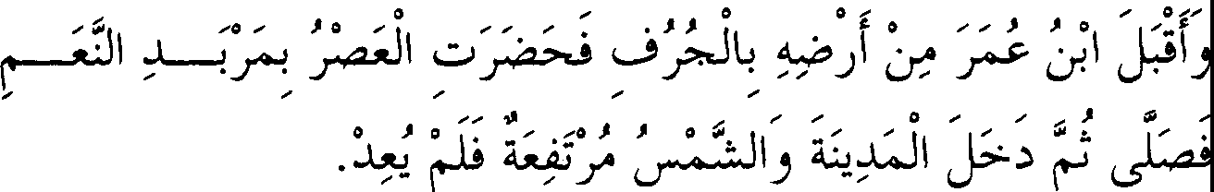

Ibnu Umar datang dari daerahnya di lereng bukit, kemudian waktu ashar tiba ketika berada di tempat penambatan unta, lalu ia malaksanakan shalat. Kemudian ia memasuki Madinah dan matahari masih di atas, maka ia tidak mengulangi shalatnya.

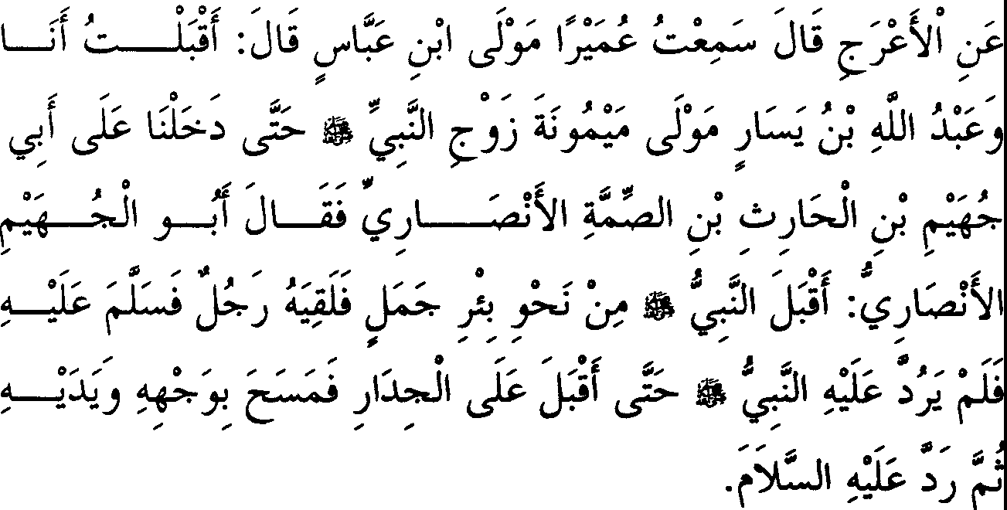

337. *Diriwayatkan dari Al A'raj ia berkata, "Saya mendengar Umair maula (mantan budak) Ibnu Abbas berkata, 'Aku dan Abdullah bin Yasar (mantan budak Maimunah, istri Nabi SAW) berangkat sampai kami menemui Abu Juhaim bin Harits bin Ash­ Shimmat Al Anshari. 'Abu Juhaim berkata, "Nabi SAW datang dari sumur Jamal lalu seseorang menemuinya dan mengucapkan salam kepadanya, tapi Nabi tidak menjawabnya hingga beliau menghadap ke suatu dinding lalu mengusap wajah dan kedua tangannya. Kemudian beliau menjawab salam orang itu."*

**Keterangan Hadits:**

:;., J.ifJ *(Dan lbnu Umar datang).* Imam syafi'i berkata, *"Ibnu Uyainah menceritakan kepada kami dari Ibnu Ajlan, dari Naji', dari lbnu Umar bahwa dia datang dari lereng bukit hingga ketika ia tiba di tempat tambatan unta ia bertayamum, maka ia mengusap wajahnya dan kedua tangannya dan shalat ashar."* Lalu beliau menyebutkan riwayat

selanjutnya sebagaimana yang dikutip oleh Imam Bukhari." Tidakjelas bagiku sebab yang mendorong Imam Bukhari untuk tidak mencantumkan lafazh tayamum dalam riwayat yang beliau nukil, padahal ini yang menjadi maksud bab."

Riwayat tersebut telah dinukil pula oleh Imam Malik dalam kitab *Al Muwaththa'* dari Nafi' secara ringkas, tetapi ia menyebutkan bahwa Ibnu Umar bertayamum lalu mengusap wajahnya dan kedua tangannya sampai siku. Riwayat tersebut juga dinukil oleh Ad-Daruquthni dan

Hakim melalui jalur lain, namun silsilah periwayatannya *dha'if* (lemah).

Riwayat ini menunjukkan bahwa Ibnu Umar berpendapat bolehnya tayamum bagi orang yang tidak bepergian, sebab perjalanan Ibnu Umar ini tidaklah dinamakan *safar* (bepergian), maka dari sisi ini nampak kesesuaian riwayat Ibnu Umar dengan judul bab. Secara lahiriah, Ibnu Umar tidak memperhatikan lewatnya waktu karena ia memasuki Madinah sedang matahari belum terbenam. Tetapi ada kemungkinan bahwa dia mengira akan tiba di Madinah setelah keluar waktu shalat (ashar). Di samping itu juga mengandung kemungkinan, bahwa se­ sungguhnya lbnu Umar bertayamum bukan karena hadats tetapi karena kebiasaan beliau yang berwudhu setiap kali akan shalat (meski wudhunya bel1:1m batal- penerj.).

Untuk itu tidak menutup kemungkinan beliau masih dalam keadaan berwudhu, lalu ingin shalat dan tidak menemukan air untuk berwudhu seperti kebiasaanya, maka ia mencukupkan dengan tayamum sebagai pengganti wudhu. Bila kemungkinan ini diterima, maka riwayat Ibnu Umar di atas tidak sesuai dengan judul bab, tapi sekedar menyatakan bolehnya mengumpulkan antara wudhu dan tayamum saat tidak dalam bepergian (safar).

Di samping itu, riwayat itu tidak dapat dijadikan alasan bagi orang yang tidak mengharuskan mengulangi shalat dengan tayamum apabila tidak dalam bepergian. Karena berdasarkan kemungkinan ini tidak wajib mengulangi shalatnya menurut kesepakatan. Sementara ulama salaf telah berbeda pendapat tentang asal masalah ini. Imam malik berpendapat bahwa tidak wajib mengulangi shalat dengan tayamum dalam keadaan mukim (tidak bepergian). Ibnu Baththal memberikan alasannya, bahwa tayamum disyari'atkan bagi musafir dan orang sakit untuk mendapatkan

waktu shalat, maka diikutkan dalam hukum keduanya orang yang tidak bepergian namun tidak mampu menggunakan air berdasarkan analogi (qiyas). Imam Syafi'i berkata, "Wajib mengulangi shalat, karena hal itu jarang terjadi." Sementara dinukil keteragan dari Abu Yusuf dan Zufar, "Tidak boleh shalat sampai ia mendapatkan air walaupun waktu shalat telah habis."

**i½1'** J jt *(Hingga ia menghadap ke dinding)* Dalam riwayat Ad-Daruquthni melalui Abu Shalih dari Laits disebutkan, *.fo-*

.

, *.,* ,

;>' ' **o J** *(hingga beliau meletakkan tangannya di tembok).* Lalu

ditambahkan oleh Imam Syafi'i, *(Lalu beliau menggosoknya*

*dengan tongkat).* Riwayat ini dipahami bahwa tembok tersebut adalah milik seseorang yang telah diketahui keridhaannya, bila hal itu dilakukan terhadap temboknya.

**H J (Maka** beliau mengusap wajah dan kedua

tangannya). Dalam riwayat Ad-Daruquthni dari Abu Shalih dari Laits disebutkan, l J *(Maka beliau mengusap wajahnya dan*

p

*kedua sikunya).* Demikian pula yang dinukil oleh Imam Syafi'i dari Huwairits. Riwayat ini memiliki penguat, yaitu hadits Ibnu Umar yang dikutip oleh Abu Dawud. Akan tetapi para ahli hadits menyatakan jalur periwayatannya yang sampai kepada Nabi SAW tidak benar, yang benar jalur periwayatannya hanya sampai pada Ibnu Umar. Telah disebutkan bahwa Imam Malik telah mengutip hadits itu secara makna dan itulah yang benar.

Adapun lafazh yang akurat dalam riwayat Abu Juhaim adalah lafazh *(kedua tangannya),* bukan y-1 .) *(kedua sikunya).* Sebab

riwayat dengan lafazh \ .) (Kedua sikunya) adalah riwayat yang *syadz*

(cacat), di samping itu Abu Huwairits dan Abu Shalih adalah para perawi yang lemah. Keterangan tentang perbedaan wajib tidaknya membasuh kedua siku akan dibahas setelah satu bah lagi.

Imam An-Nawawi berkata, "Hadits ini mengandung kemungkinan, bahwa Nabi SAW tidak memperoleh air ketika bertayamum." Saya (Ibnu Hajar) katakan, "Pendapat itu merupakan indikasi pemyataan Imam

Bukhari. Namun menjadikan hadits ini sebagai dalil dapat dikritik dengan mengatakan bahwa, bertayamum di saat tidak bepergian hanya diper­ bolehkan dengan adanya sebab, yaitu ingin berdzikir kepada Allah karena lafazh salam di antara nama-nama-Nya, dan bukan untuk menjadikan seseorang sah melakukan shalat."

Kritikan ini dapat dijawab, "Tayamum yang dilakukan Nabi (pada saat tidak bepergian) adalah untuk menjawab salam, padahal menjawab salam tidak harus bersuci. Maka siapa yang merasa khawatir kehabisan waktu shalat -di saat tidak bepergian- tentu lebih diperbolehkan untuk melakukan tayamum, karena shalat tidak boleh dilakukan tanpa bersuci."

Dikatakan juga bahwa ada kemungkinan Nabi melakukan tayamum bukan untuk menghilangkan hadats, atau membolehkan perbuatan yang dilarang kecuali dalam keadaan suci. Akan tetapi maksud beliau hanya ingin menyerupai orang-orang yang bersuci, sebagaimana disyariatkan imsak (menahan tidak makan) pada bulan Ramadhan bagi orang yang dibolehkan untuk berbuka. Atau beliau ingin meringankan hadats dengan tayamum, sebagaimana disyariatkan untuk meringankan junub dengan wudhu seperti yang telah diterangkan.

Dari lafazh riwayat ini lbnu Baththal berdalil, bahwa debu bukan mei:upakan syarat dalam tayamum. Ia berkata, "Karena diketahui bahwa debu yang ada di dinding tidak melekat di tangannya." Namun pemyataannya ini dapat dikritik dengan mengatakan, bahwa hal itu bukan suatu hal yang pasti, tapi masih mengandung kemungkinan. Dalam riwayat Imam Syafi'i telah disebutkan keterangan yang mengindikasikan tidak adanya debu di tembok tersebut, oleh karena itu beliau SAW menggosoknya dengan tongkat.

1. Apakah Orang yang Bertayamum Meniup (Debo) Pada Kedua Tangannya?

**610 -FATHULBAARI** l

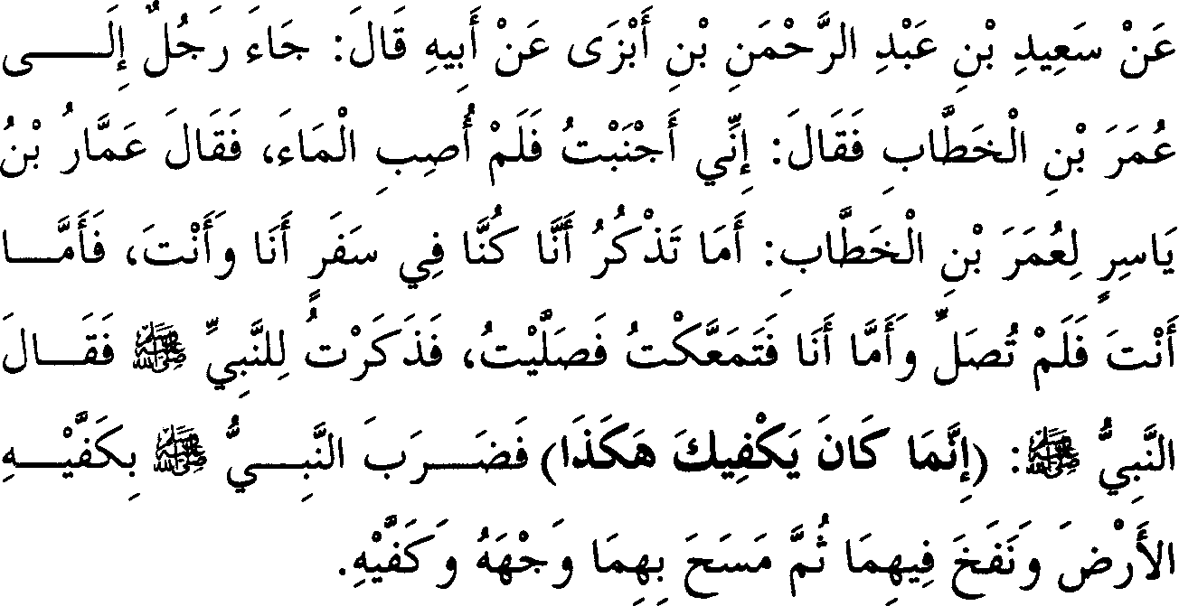

338. *Diriwayatkan dari Said bin Abdurrahman bin Abza dari ayahnya ia berkata, seseorang mendatangi Umar bin Khaththab dan berkata, ''Aku junub dan tidak menemukan air. "Maka Ammar bin Yasir berkata kepada Umar bin Khaththab, ''Apakah anda tidak ingat ketika kita dalam suatu perjalanan (saya dan engkau), maka engkau tidak shalat, adapun aku berguling-guling di tanah kemudian shalat. Kemudian aku menyebutkan ha/ itu kepada Nabi SAW. Maka beliau SAW berkata, ''Hanya saja cukup bagimu begini.* ' *Lalu Nabi SAW memukul tanah dengan kedua telapak tangannya dan meniupnya, kemudian mengusap muka dan kedua tangannya dengan keduanya."*

**Keterangan Hadits:**

Maksud Imam Bukhari memberi judul bah ini dalam bentuk pertanyaan, adalah untuk memberi isyarat bahwa dalam masalah ini terdapat sejumlah kemungkinan. Ada kemungkinan bahwa Nabi meniup sesuatu yang melekat di tangannya karena khawatir akan mengenai wajahnya, atau ia ingin menipiskan debu yang ada di tangannya agar

tidak membekas di wajahnya, dan kemungkinanjuga beliau melakukan hal itu untuk menjelaskan apa yang telah ditetapkan syariat.

Keterangan ini dijadikan pegangan oleh mereka yang memboleh­ kan tayamum dengan selain debu. Mereka beralasan bahwa dengan meniup tangan menunjukkan bahwa yang menjadi syarat tayamum adalah sekedar memukulkan tangan ke tanah tanpa ada syarat lain. Oleh karena lafazh ini mengandung berbagai kemungkinan seperti telah kami sebutkan, maka boleh disebutkan dalam bentuk pertanyaan agar para peneliti mengetahui bahwa masalah ini perlu pendalaman lebih jauh.

J J\.._...4.9 , w, **;..u** *(Dan tidak menemukan air maka ammar*

J " ,,. ,,, ,,, ,,, 0 ' ,,,,,,

I

*berkata)* Riwayat ini merupakan jawaban umar, dan telah disebutkan secara ringkas. Hal ini bukan tindakan Imam Bukhari, karena riwayat ini juga dinukil oleh Al Baihaqi dari Adam tanpa menyebutkan jawaban Umar.

Lalu Imam Bukhari telah menyebutkan pula hadits di atas dalam bab berikutnya dari enam perawi dari Syu'bah dengan sanad yang telah disebutkan, namun tidak satu pun di antara mereka yang beliau nukil dengan sempuma. Adapun jawaban Umar disebutkan oleh Imam Muslim melalui Yahya bin Said dan An-Nasa'i melalui Hajjaj bin Muhammad,

keduanya dari Syu 'bah dengan lafazh *J.aJ* J *(Maka Umar berkata,*

*"Jangan engkau shalat.* '). Lalu ditambahkan oleh As-Sarraj, I.Ji ***,fo*** *(Hingga kamu mendapatkan air).* Demikian pula yang dinukil oleh An­ Nasa'i. Inilah madzhab yang masyhur dari Umar serta disetujui oleh

Abdullah bin Mas'ud.

Dalam hal ini telah terjadi diskusi antara lbnu Mas'ud dan Abu Musa Al Asy'ari sebagaimana akan dibahas pada bah "Tayamum dengan sekali tepukan". Ada yang mengatakan bahwa Ibnu Mas'ud telah mencabut kembali pendapatnya. Kami akan menyebutkan dalam bab tersebut alasan yang menjadi landasan pendapat umar berikut jawaban­ nya.

*:..-.. .,... - -;; (Maka aku berguling-guling),* seakan-akan Ammar

mempergunakan qiyas (analogi) dalam masalah ini. Dia melihat bahwa tayamum yang disyariatkan sebagai pengganti wudhu dilakukan seperti

**FATHULBAARI- 611**

l I

tata cara wudhu, maka tayamum sebagai pengganti mandi mesti dilakukan seperti tata cara mandi.

**Pelajaran yang dapat diambil**

1. Adanya ijtihad para sahabat pada masa Nabi SAW.
2. Seorang mujtahid tidak mendapatkan aib jika ia telah mencurahkan semua kemampuan dan usahanya, meskipun tidak mencapai kebenaran. Jika ia telah melakukan ijtihad, maka ia tidak wajib mengulanginya.
3. Perbuatan Umar yang tidak melakukan shalat serta keputusan hukum yang dikeluarkannya dijadikan alasan oleh orang yang berpendapat, bahwajika seseorang tidak menemukan sesuatu (baik air maupun debu) maka ia tidak shalat dan tidak wajib mengganti, seperti yang telah diterangkan.1

>

;,J *A<i* IS' (J! *(Hanya saja kamu cukup).* Di sini dijelaskan bahwa yang wajib dalam tayamum adalah sifat atau cara yang dijelaskan dalam hadits ini. Adapun adanya tambahan lain jika ditetapkan berdasarkan perintah, maka menunjukkan *nasakh* (penghapusan) dan wajib diterima. Namun bila ditetapkan berdasarkan perbuatan maka dipahami sebagai suatu kesempurnaan. Demikianlah yang lebih kuat berdasarkan dalil yang ada seperti yang akan dijelaskan.

***JP ,¼* y** *(Dan beliau memukul tanah dengan kedua telapak*

*tangannya).* Dalam riwayat selain Abu Dzar disebutkan I **y**

**J JJ,** *(Maka Nabi SAW memukul ...* ), dan begitu pula pada riwayat Al Baihaqi melalui Adam.

I) Tetapi ini adalah pandangan yang lemah dan bertentangan dengan firman Allah SWT,

*"Bertakwalah kamu kepada Allah sebatas yang kamu mampu."* (Qs. Ath-Thaghaabun (64)·

16) juga bertentangan dengan hadits Aisyah tentang kisah kalung yang hilang, *walla* ·m

*a'lam.*

J *(Dan beliau meniup keduanya*). Dalam riwayat Al Hajjaj disebutkan i:...u;f *µ(Kemudian beliau mendekatkan keduanya ke*

*mulutnya*), yakni sebagai kiasan meniup. Dalam kedua riwayat ini terkandung isyarat bahwa tiupan tersebut adalah tiupan yang ringan.

Sementara dalam riwayat Sulaiman bin Harb disebutkan, r, :; *(dan*

*beliau menghembuskan pada keduanya).*

Dari gaya penuturan riwayat di atas dapat diketahui, bahwa Nabi mengajarkan hal itu kepada para sahabatnya melalui perbuatan atau praktek. Dalam riwayat Imam Muslim melalui Yahya bin Sa'id, riwayat Al Ismaili melalui Yazid bin Harun dan lainnya - semuanya dari Syu'bah- menyebutkan bahwa Nabi mengajarkan hal itu kepada para sahabatnya melalui perkataan. Adapun lafazhnya adalah, f : IS' \.J1

:;, - I y *(Hanya saja cukup bagimu memukul tanah dengan kedua tanganmu).* Yahya menambahkan, : J J *µ µ*

*(kemudian engkau meniup lalu mengusap mukamu dan kedua tanganmu dengan keduanya*).

Meniup debu tersebut dijadikan landasan dalil disukainya menipiskan debu seperti yang diterangkan, dan gugumya anjuran mengusap anggota tayamum secara berulang-ulang, karena mengusap anggota tayamum secara berulang-ulang bertentangan dengan upaya untuk menipiskan debu. Hadits ini juga dijadikan dalil, bahwa orang yang membasuh kepala dalam wudhu sebagai ganti mengusap, maka hal itu cukup baginya berdasarkan perbuatan Ammar yang berguling-guling di tanah untuk bertayamum. Dari sini, tayamum boleh dilakukan dengan menepukkan tangan ke tanah atau debu lebih dari dua kali tepukan. Di samping itu hadits ini juga menerangkan gugumya kewajiban tertib (berurutan) dalam tayamum karena junub.

**5. Tayammum Untuk Muka Dan Kedua Telapak Tangan**

,,,,, , •

,,,, I ,.,•

,,. w,,. - ,J,,, u,,,,

i ,,,,, o

, o.i,

o, o .,,.,.

o, o , , o

Y J J, ,

WLl i"'" . \rl .,, _ ,,.

*if'->j! 0-/J'*11

, *. if*

*$;,* ,,,. **,,,,_J o,,,,,,,.,,,,. 0,,,, *J***

e--

,,. , ••, , , .. ,. • o.

r-' r-'

. , - J '4>.J *:: i..r' J*

*p,*

**J J** *:,* ,,, ,,,, ,,,, ,,,. **0 J** ., ,,,. ., ,,,.,,,

J_;; *\)* :Ju *ij-* a;\ lf;;:,i ::0 ,;,:"\1 JuJ

*H \ U-:* ;. I J I.Sy.f *J.*;.;..:i, J.1

,, ,,,,

·J-- w,,. -

,,,,

,,,, ,,,, ,,,,

,,, ,,,,

., ,,,. ,,,.

Ju :Ju i )

, ,

1. *Diriwayatkan dari Said bin Abdu"ahman bin Abza dari bapaknya, "Ammar mengatakan ini, dan Syu'bah memukulkan kedua tangannya ke tanah. Kemudian mendekatkan keduanya ke mulutnya, lalu mengusap muka dan kedua telapak tangannya. "An­ Nadhr berkata, "Te/ah menceritakan kepada kami Syu'bah dari Al Hakam, ia berkata, 'Aku mendengar Dzar menceritakan dari Jbnu Abdurrahman bin Abza* '. " *Al Hakam berkata, "Aku telah men­ dengar dari Ibnu Abdu"ahman dari ayahnya ia berkata, 'Ammar berkata..."'*

,,,. ,,,,,,,, ,,,._, ,,,, ,,,, ,,,. ., ,,,,

i I.Sy.i J.1;.;..) J.1 *J )*

JLJJ

*,,,.,* ..

,,,, ,,,, ,,,, ,,, ,,,, ,,,,

,,,, ,,,. ,,,, ,,,,,,,, ,,,,,,,, ,,,. ,,,. ,,,,

*•' A;.* \.; JuJ ( "._ :►°.,.{j a*,,*;,*-.r'* • l:S" w-

, , -

*J*

1. *Diriwayatkan dari Dzar dari Ibnu Abdu"ahman bin Abza dari Ayahnya, sesungguhnya ia menyaksikan Umar dan Ammar berkata kepadanya, "Kami dalam suatu operasi militer mengalami junub...."Ia berkata, "Beliau meniup pada kedua tangannya."*

**Keterangan Hadits:**

(Tayamum untuk: wajah dan kedua telapak tangan), yakni itulah yang hams dilakukan dan yang mencukupi. Di sini beliau menyebutkan dengan lafazh yang tegas meski perselisihan mengenai hal itu sangat masyhur, karena dalilnya sangat kuat. Sebenamya hadits-hadits yang ada tentang sifat-sifat tayamum tidak ada yang *shahih* kecuali hadits Abu Juhaim dan Ammar. Adapun hadits selain keduanya ada yang lemah atau masih diperselisihkan apakah sampai kepada Nabi SAW atau tidak, dan yang benar silsilah periwayatannya tidak sampai kepada Nabi SAW.

Sedangkan hadits Abu Juhaim menyebutkan kedua tangan secara global. Namun hadits Ammar menyebutkan kedua telapak tangan dalam kitab *Shahih Bukhari* dan *Shahih Muslim,* dan menyebutkan kedua siku dalam kitab-kitab *Sunan.* Pada salah satu riwayat disebutkan sampa1 pertengahan lengan, dan dalam riwayat yang lain sampai ketiak.

Adapun riwayat yang menyebutkan sampai ke siku serta per­ tengahan lengan, kebenarannya masih diperdebatkan. Sedangkan riwayat yang menyebutkan sampai ketiak, maka Imam Syafi'i dan ulama lainnya berkomentar, "Jika hal itu ditetapkan berdasarkan perintah Nabi SAW, maka setiap tata cara tayamum yang terbukti berasal dari Nabi SAW merupakan ketentuan yang menghapus tata cara sebelurnnya. Sedangkan bila ditetapkan berdasarkan perbuatannya, maka yang hams diamalkan adalah tata cara yang ditetapkan berdasarkan perintah dari beliau SAW."

Dalam hal ini yang menguatkan riwayat Bukhari Muslim tentang cukup mengusap muka dan kedua telapak tangan adalah perbuatan Ammar yang berfatwa demikian setelah Nabi SAW wafat, karena perawi hadits lebih mengetahui maksud riwayat yang dinukilnya daripada yang lain, apalagi sahabat yang mujtahid. Adapun pembicaraan mengenai masalah mencukupkan dengan satu tepukan akan dibahas dalam babnya, *Insya Allah.*

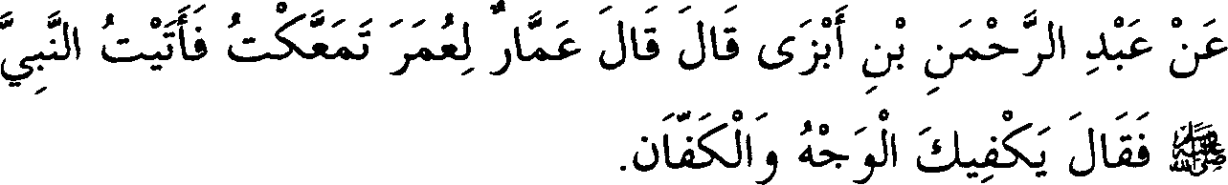

1. *Diriwayatkan dari Abdurrahman bin Abza ia berkata bahwa Ammar berkata kepada Umar, "Aku berguling-guling lalu aku mendatangi Nabi SAW, maka be/iau bersabda, 'Cukup bagi kamu (mengusap) wajah dan kedua telapak tangan* '."

**Keterangan Hadits:**

i:.i (, *),* **;,i_g<I** *(Cukup bagi kamu (mengusap) wajah dan kedua telapak tangan*). Dari lafazh ini dapat dipahami, bahwa mengusap lebih dari kedua telapak tangan hukumnya tidak wajib sebagaimana yang telah

diterangkan. Inilah yang menjadi pendapat Imam Ahmad, Ishaq, lbnu

Jarir, lbnu Mundzir dan Ibnu Khuzaimah. Lalu lbnu Jahm dan lainnya mengutip pendapat serupa dari Imam Malik, sedangkan Al Khaththabi mengutipnya dari para ahli hadits.

Imam An-Nawawi berkata, "Pendapat seperti itu telah diriwayatkan oleh Abu Tsaur dan lainnya dari Imam Syafi'i dalam pendapatnya yang lama, namun nukilan tersebut tidak diakui oleh Al Mawardi dan yang lain." Lalu Imam An-Nawawi menegaskan, "Akan tetapi pengingkaran ini tidak dapat diterima, karena Abu Tsaur adalah seorang Imam yang *tsiqah* (terpercaya)." Lalu beliau menambahkan, "Pendapat ini meskipun tidak kuat dalam madzhab, tetapi termasuk pendapat yang kuat jika dilihat dari dalilnya." Demikian perkataan Imam An-Nawawi yang dikutip dari kitab *Syarh Al Muhadzdzab.*

Imam An-Nawawi juga berkata dalam kitab *Syarah Muslim* saat menjawab hadits ini, "Sesungguhnya yang dimaksud oleh hadits ini adalah menerangkan cara memukulkan (tangan ke debu atau tanah) untuk memberikan pelajaran kepada para sahabatnya, dan bukan bermaksud memberi penjelasan tentang masalah yang berhubungan dengan tayamum." Namun perkataan Imam An-Nawawi ditanggapi dengan mengatakan bahwa konteks penuturan hadits menunjukkan bahwa

maksudnya adalah penjelasan semua yang berhubungan dengan tayamum. karena makna inilah yang nampak dari kalimat ...1- **...:-g***<*"*"*-':,W!

(*Cukup bagi kamu*).

Adapun alasan yang dikemukakan oleh mereka yang mensyaratkan mengusap sampai kedua siku saat tayamum karena hal itu merupakan syarat dalam wudhu, maka dijawab dengan mengatakan, "Sesungguhnya qiyas (analogi) yang demikian itu bertentangan dengan nash (teks hadits), maka dianggap keliru." Namun orang yang tidak mensyaratkan hal itu juga berhadapan dengan qiyas yang lain, yaitu keumuman lafazh tangan yang terdapat dalam ayat tentang hukum mencuri. Akan tetapi membahas masalah ini secara panjang lebar tidak mendtangkan manfaat jika teks hadits sudah dapat dipahami dengan jelas.

, , , ,,,. ,,. ,,. ,, ,,,

Ju L>Y.i *J.* ) *y y- y*

*.;.J* I J.1 *J*

, ,,, ,,,, ,,,

- IJ Jw-J

,,, **0** ,,,. ,,,. .,. ,,. ,,,, ,,, ,,,. ,,,

JW

1. *Diriwayatkan dari Dzar dari Ibnu Abdurrahman. Dari Abdurrahman bin Abza, ia berkata, "Saya menyaksikan Umar, maka Ammar berkata kepadanya, dan ia menyebutkan hadits tersebut."*



1. *Diriwayatkan dari Dzar, dari lbnu Abdurrahman bin Abza dari ayahnya, ia berkata, ''Ammar berkata, 'Maka Nabi SAW memukul tanah dengan tangannya lalu mengusap mukanya dan kedua tangannya* '."
2. **Tanah (Debu) Yang Baik Cukup Untuk Wudhu Orang Muslim Jika Tidak Ada Air**

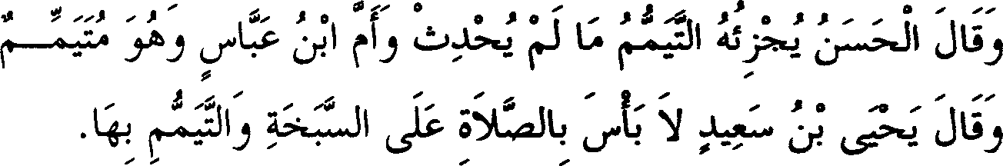

*Hasan berkata, "Cukup* ***baginya tayamum selama tidak*** *berhadats.* " *lbnu Abbas telah* ***menjadi Imam sementara ia hanya*** *bertayamum. Yahya bin Said* ***berkata, 'Tidak masalah melakukan*** *shalat di atas tanah yang lembab* ***dan bertayamum dengannya."***

**Keterangan Hadits:**

Judul bab ini merupakan hadits yang diriwayatkan oleh Al Bazzar melalui Hisyam bin Hassan dari Muhammad bin Sirin, dari Abu Hurairah dari Nabi SAW, dimana jalur speri ayatannya dishahihkan oleh Ibnu Qaththan. Tetapi Imam Daruquthni berkata, "Yang benar adalah bahwa hadits tersebut *Mursal."* Telah diriwayatkan oleh Imam Ahmad serta para penulis kitab Sunan melalui Abu Qilabah dari Amru bin Bujdan dari Abu

Dzar dengan lafazh, *;:,s. ,* ***j.i*** !J - 1 **J.l,** ;. ja1,**;(,Al'** !

*(Sesungguhnya tanah (debu) yang baik dapat digunakan bersuci oleh seorang muslim walaupun tidak mendapatkan air selama sepuluh tahun).* Hadits ini dishahihkan oleh Imam Tirmidzi, Ibnu Hibban, dan Daruquthni.

0, ,_;.j, JLJJ (Hasan berkata). Silsilah periwayatan hadits ini disebutkan oleh Abdurrazzaq dengan lafazh, ::_, **j.J IJ** *tsr,*

*(Sekali tayamum memadai selama tidak berhadats).* Diriwayatkan pula oleh lbnu Abi Syaibah dengan lafazh, 1 ! !Jh **J:zai** *(Tidak ada*

*yang membatalkan tayamum kecuali hadats).* Sa'id bin Manshur

meriwayatkan dengan lafazh, *-P, Js, \i* b,)1 ! , -p,Ji1 *f- (.*!3 1

*J:,,- (Tayamum memi/iki kedudukan yang sama dengan wudhu, jika kamu bertayamum maka kamu mempunyai wudhu sampai kamu berhadats).* Lafazh ini lebih tegas daripada maksud bah ini. Begitu pula

yang diriwayatkan oleh Hammad bin Salamah dalam kitab *Mushannaf­*

**p**

nya melalui Yunus bin Ubaid dari Hasan, ia berkata, 1µ1

**(..l' L-** c.-P,Jj1 **IJ** !:::! ***(Kamu*** *boleh melakukan shalat seluruhnya dengan satu kali tayamum seperti halnya wudhu selama kamu tidak berhadats).*

*, , ,*

*=* **JAJ** ',-"' :J.1 rfJ *(Dan Ibnu Abbas menjadi imam sementara ia bertayamum*). Silsilah periwayatan hadits ini dinukil oleh Ibnu Abi Syaibah dan Al Baihaqi serta yang lainnya dengan derajat *shahih.* Dalam bah "Jika orang junub merasa khawatir" akan disebutkan riwayat Amru bin Ash dengan materi yang sama seperti ini.

Imam Bukhari ingin mengisyaratkan dengan hadits Ibnu Abbas, bahwa kedudukan tayamum dapat menggantikan kedudukan wudhu. Karena jika bersuci dengan tayamum dianggap lemah, tentu Ibnu Abbas ti ak akan menjadi imam dengan tayamum sedangkan orang yang diimami bersuci dengan wudhu. Dalam masalah ini Imam Bukhari sependapat dengan ulama Kufah dan mayoritas ulama.

Sebagian ulama yang terdiri dari tabi'in dan lainnya berpendapat lain. Alasan mereka, bahwa tayamum adalah cara bersuci dalam keadaan darurat dan membuka jalan bagi seseorang agar dapat melakukan shalat sebelum waktunya habis. Oleh karena itu, Nabi memberikan bejana berisi air kepada orang yang junub agar dipakai mandi setelah sebelumnya

beliau SAW telah bersabda kepadanya, ;•QC! ll i:!'$ *" (Pakailah*

, ,

*tanah (debu) karenanya cukup bagimu).* Hal itu beliau lakukan karena orang tersebut telah mendapatkan air, sehingga tayamumnya menjadi batal.

Tetapi berdalil dengan riwayat ini untuk menyatakan larangan shalat fardhu lebih dari satu kali dengan satu kali tayamum, perlu ditinjau kembali. Namun banyak ulama yang membolehkan untuk melakukan

satu shalat fardhu clan sejumlah shalat sunah dengan satu kali tayamum. Hanya saja Imam Malik *rahimahullah* mensyaratkan agar mendahulukan yang fardhu. Syuraik Al Qadhi mengemukakan pendapat yang ganjil, dia berkata, "Tidak boleh shalat lebih dari satu kali dengan sekali tayamum, baik fardhu maupun sunah."

lbnu Mundzir berkata, "Jika boleh (sah) shalat sunah lebih dari sekali dengan satu kali tayamum, maka shalat fardhu lebih dari satu kali juga sah jika dilakukan dengan satu kali tayamum, karena semua yang menjadi syarat shalat fardhu juga menjadi syarat shalat sunah kecuali ada dalil yang menyatakan lain."

Al Baihaqi telah mengakui, bahwa tidak ada hadits *shahih* yang dijadikan pegangan oleh kedua belah pihak. Lalu dia berkata, "Tetapi telah diriwayatkan dari lbnu Umar dengan *shahih,* yaitu wajibnya melakukan tayamum setiap kali hendak melaksanakan shalat fardhu, dan tidak ada sahabat yang menyalahinya." Perkataan Al Baihaqi ini dapat dibantah berdasarkan apa yang diriwayatkan oleh Ibnu Mundzir dari Ibnu Abbas, yang menyatakan bahwa hal itu tidak wajib.

Imam Bukhari telah memperkuat pendapat yang menyatakan "tidak wajib" berdasarkan keumuman sabda Nabi SAW *Q<t* ll *(Maka ha/ itu*

*cukup bagimu),* yakni selama kamu tidak berhadats atau belum mendapatkan air. Jumhur ulama memahami maksud lafazh tersebut, bahwa seseorang boleh melaksanakan sekali shalat fardhu dengan satu kali tayamum clan shalat sunah sebanyak yang dia kehendaki. Tetapi apabila datang waktu shalat fardhu yang lain, maka ia harus mencari air. Jika tidak menemukannya, ia boleh melakukan tayamum lagi, *wallahu a'lam.*

0")\. j 0;}.; 0;}.; l; o, :;:.. J.,, 0l5'J \ ' *?* ')'

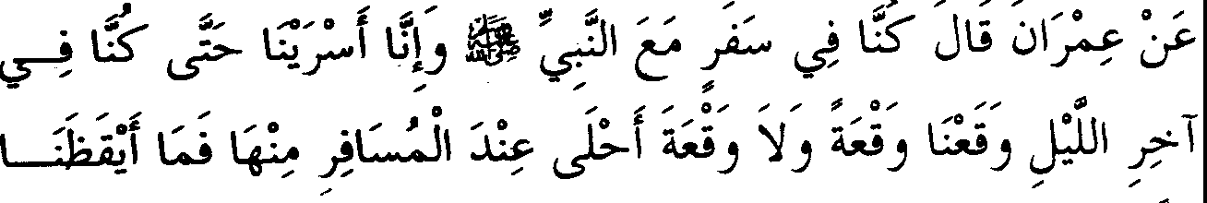

,_,,, *,,.*

*,.-,J,,.,.-,, ,,*

,,,gJ,,,, ,,,

;. *,*

,, ,,.,. - **0** ,,,._,,_, ,,,. .,,. ,,,. r

0LS"J , 1)1 yl,b;:JI J°j- G:-J _;i

1/4

-: ;

,,,. ,, ,,,. *,JI,* ,,,

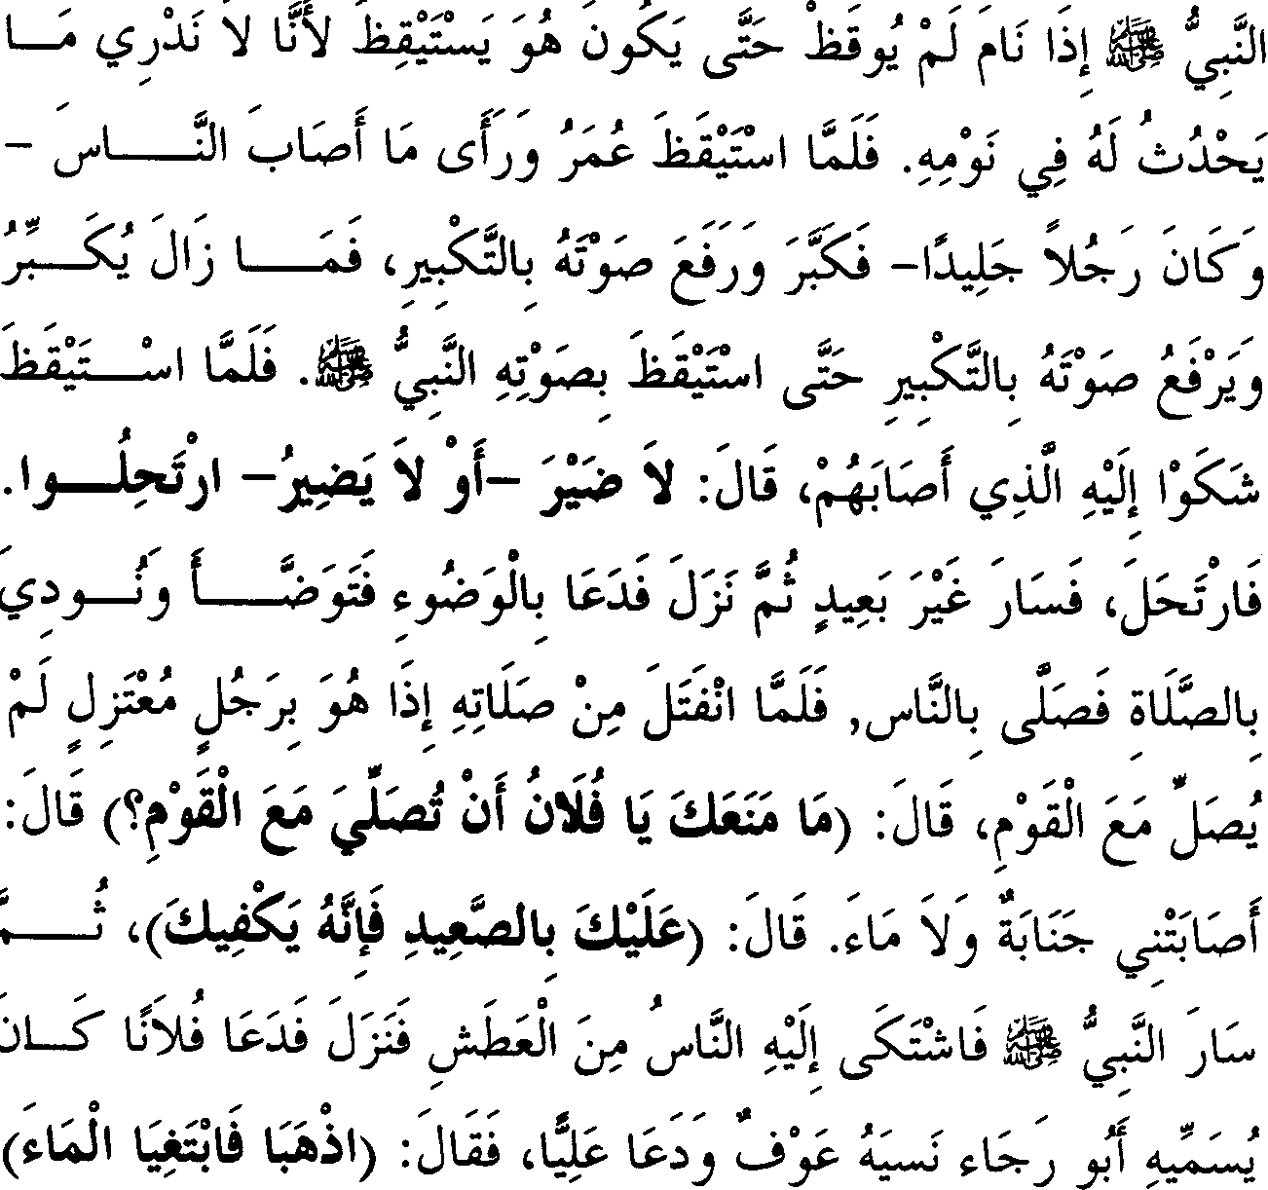

,

"

I ' I **h'** ·, *•::* ,,, '., ..,,.,

, ., • ,ft , - ,,,. ***:P,*** .,, ,,, ,,,,., ,,,

"' ,, *r:.r- -,* ., *.r*

1'. 1' 0 .,, 1'-1:'. I 11_!1

J *y*

'"t'-' \.,I *,X* ,J.:'.) 0 UU..W'-'

.,, .,,,

t..i, r ci :.Jli !;ci,:;r w

L.; o *<$* = =*

., ., ,,,. .,

*JI* :.:Ju u -'

***;(I*** .,, ,,,,. ,,,. ,,, ***t.,*** .,., ,,,. ,,, .,,,,,, .,, ***"J***

4--..111 J ' :'yli ! 01 JI .I.)\ ;;I ;\ :•'.I 'y\.i

, ,,,, *.r"J* •,,,

*IJ-* •.,

-.,

'"t" *.r-*

., , - ,., *I,.* ***,J,, II*** .,,

Jti

, l :L..,i. ' *. •:: <$*.*,*ill "_,,. **:'yli** !•is-l:'.aJI - *<$*.*,*i,ll ti .•

*, ,* ,,,,. ,,,. ., ., . *,,* ,,,,_ ,,, ,. ,,, ., ,

**\A) ii)** :Ju - Io '.:b-J A ;;.i, Jl 4b..J

, , ,

f ;1;:j1 ol f *t_* tr A I ; **(lA**

., - .,., ., .,

,,,,.

1 1 J'81 *J .) )* J,1)1 Jlkf 1)f ls' f ;._- '..

, , ,

,,.,.,,, .,,,,,.,., ,. .,., .,,,., *,* .,

*µ* .

I 0i !\I.) 1 015"J O, :; IJ O, :; I_,;.,\J



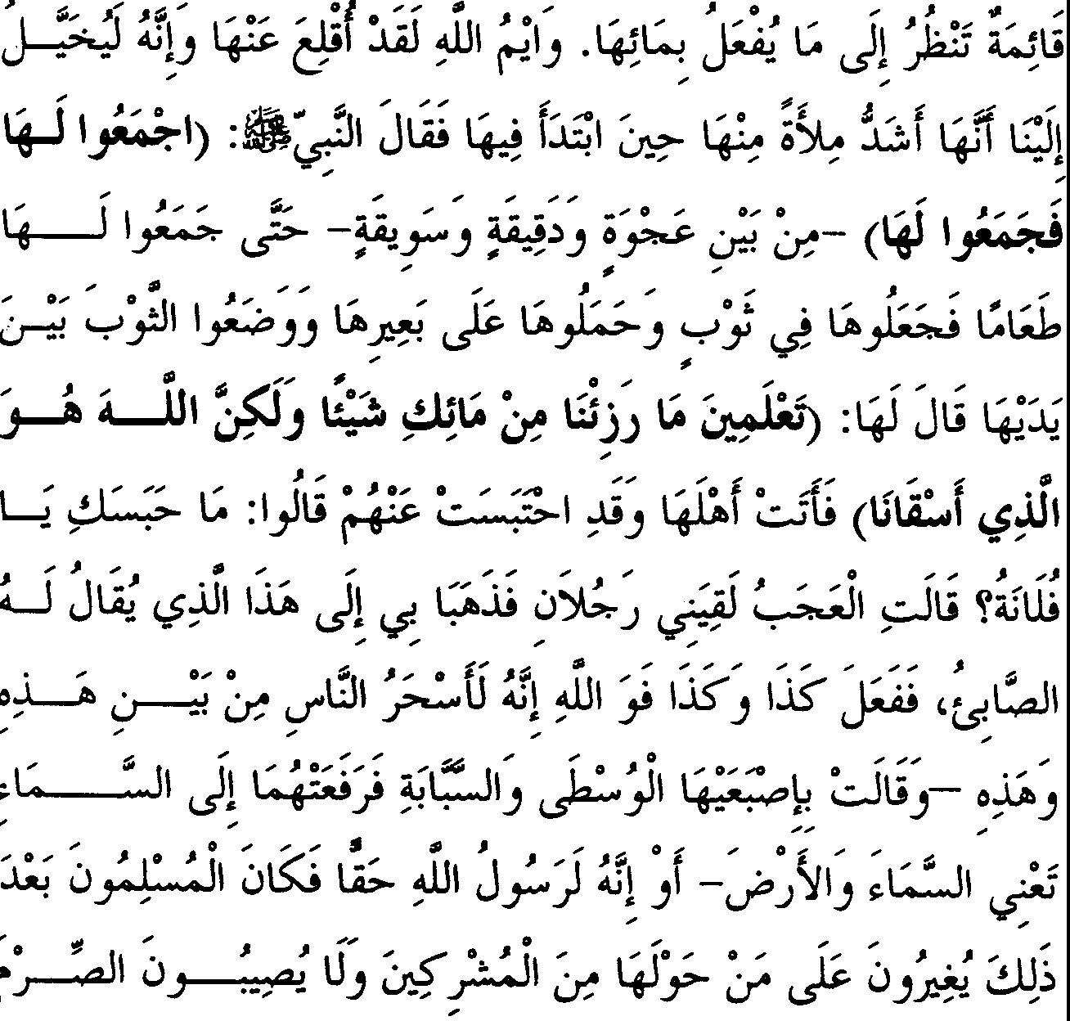

" **"o** " It £ ***"t*** " """ **d**

ji *w* -

r 1 u 01 *'->) -* : ':? 1

*,* ., ., .,,, ., *,* ., **0** ., '

l_,_t;. j.U,{; !r 'il I ;.

,, ,, -

### - r 11

:! I >. Jl 1

**0** ., ., .,., ., ., ., ,,. ***;/J*** ,,. ., .,

.,_;i JL..JJ *o iY-:, r:.,"_;;.* y.i Ju

.,., ., .,, .,

., ,,. *,* **0** ., ,.,,. ,,,..

·.JY.jl 0 fi y I i 4-i ( I)

,, ,, ,,

340. *Diriwayatkan dari Jmran ia berkata, "Kami dalam suatu perjalanan bersama Nabi SAW Sesungguhnya kami berjalan hingga kami berada di penghujung ma/am. Kami pun istirahat (tidur) sejenak, dan tidak ada istirahat yang lebih indah bagi seorang musafir daripada istirahat seperti itu. Tak ada yang*

*membangunkan kami kecuali panas matahari. Yang lebih awal bangun adalah siJu/an kemudian siJu/an -Abu Raja' menyebutkan nama mereka namun AuJ lupa- kemudian Umar bin Khaththab sebagai orang keempat yang bangun. Nabi SAW jika tidur tidak dibangunkan hingga bangun [sendiri), karena kami tidak tahu apa yang terjadi dalam tidurnya. Ketika Umar bangun dan melihat sesuatu yang menimpa manusia -<fan ia seorang /aki-/aki yang tegar- maka ia bertakbir dan membesarkan suaranya dengan takbir. Beliau terus saja bertakbir seraya mengeraskan suaranya hingga Nabi SAW terbangun karenanya, ketika nabi SAW bangun mereka mengadukan kepadanya apa yang menimpa mereka. Beliau SAW bersabda,* ***"Tidak bahaya -atau tidak membahayakan­ berangkatlah kalian.*** " *Nabi SAW kemudian berangkat. Ketika be/um jauh berjalan, beliau berhenti lalu meminta air wudhu untuk kemudian berwudhu. Lalu dikumandangkan panggilan untuk shalat, dan Nabi SAW menjadi imam shalat. Ketika selesai shalat, be/iau SAW melihat seorang laki-laki menyendiri dan tidak shalat bersama kaum {jamaah]. Beliau bertanya,* ***'Apa yang menghalangi kamu wahai fulan untuk shalat bersama kaum Uamaahj?'*** *Ia berkata, 'Saya junub dan tidak ada air.'Nabi SAW bersabda,* ***'Dengan tanah, sesungguhnya itu cukup bagi kamu.*** '

*·Kemudian Nabi berjalan, lalu orang-orang mengadu kepadanya karena rasa haus. Maka be/iau turun dan memanggil si fulan* - *disebutkan namanya oleh Abu Raja' namun Auf lupa- lalu memanggil Ali. Kemudian beliau SAW bersabda,* ***'Pergilah kalian berdua mencari air.*** ' *Keduanya berangkat lalu bertemu seorang wanita di antara dua bejana yang berisi air di atas untanya. Keduanya berkata, 'Dimana kami bisa mendapatkan air? Ia berkata, 'Aku kemarin memiliki janji untuk membawakan air sekarang, sedang kaumku menungguku. 'Keduanya berkata, 'Ka/au begitu berangkatlah.' Wanita itu berkata, 'Kemana?' Keduanya berkata, 'Kepada Rasulullah SAW.* ' *Wanita tersebut berkata lagi, 'Orang yang digelari Ash-Shabi'.* ' *Keduanya menjawab, 'Dia/ah yang kamu maksudkan, sekarang berangkatlah.* ' *Keduanya membawa wanita tersebut kepada Nabi SAW lalu keduanya menceritakan kepada be/iau SAW apa yang telah terjadi. Nabi*

*bersabda,* ***'Turunkanlah ia dari untanya.*** *'Kemudian Nabi SAW minta dibawakan bejana lalu mengambil air dari dalamnya seraya membuka pengikat bejana tersebut lalu berseru kepada rombongan, ''Minumlah kalian dan berilah minum binatang­ binatang kalian! "Maka minumlah mereka semua dan memberi air kepada siapa yang hendak memberi minum binatangnya. Terakhir beliau memberikan kepada orang junub sebuah bejana yang berisi air dan beliau bersabda, ''Pergilah, dan tuangkan air itu ke badanmu!" Sementara wanita tersebut tetap berdiri memperhati­ kan apa yang diperbuat terhadap air miliknya. "Demi Allah, se­ telah semuanya selesai, diperlihatkan kepada kami bahwa bejana tersebut berisi air lebih banyak daripada sebelumnya. Nabi SAW bersabda,* ***'Kumpulkanlah (sesuatu) untuknya.*** *'Para sahabat pun mengumpulkan untuk wanita itu kurma, tepung dan minyak hingga akhirnya terkumpullah makanan. Lalu mereka membungkus nya dengan kain kemudian menaikkannya ke atas unta dan meletakkannya di hadapan wanita itu. Nabi SAW bersabda,* ***'Engkau tahu sendiri, kami tidak mengurangi sedikitpun airmu, akan tetapi Allah/ah yang telah memberi kami minum.'*** *Wanita tersebut mendatangi kaumnya dan terlambat mendatangi mereka. maka mereka bertanya, 'Apakah yang telah menghalangimu wahai fulanah?' Wanita itu berkata, 'Sungguh ajaib, aku bertemu dengan dua laki-laki lalu keduanya membawaku kepada orang yang digelari Ash-Shabi* '. *Lalu ia melakukan ini dan itu. Demi Allah, sungguh ia adalah manusia paling pandai menyihir di antara ini dan ini, ia mengisyaratkan dengan jari telunjuk dan jari tengahnya lalu mengangkatnya, maksudnya di antara langit dan bumi, atau ia benar-benar utusan Allah.* ' *Setelah itu kaum muslimin menyerang kaum musyrikin yang berada di sekitar kapung wanita tadi tapi mereka tidak menyerang kampung tempat kaum wanita tadi. Maka suatu hari wanita itu berkata kepada kaumnya, ''Saya melihat bahwa orang-orang itu (kaum muslimin) sengaja tidak menyerang kalian. Maka masuklah Islam?" Akhirnya kaumnya menuruti dan masuk Islam."*

Abu Abdullah berkata, ..Ash-Shabi' adalah orang yang keluar dari suatu agama ke agama lainnya." Abu Aliyah berkata, "Ash-Shabi' adalah suatu golongan dari Ahlul Kitab yang berpegang pada kitab Zabur."

**Keterangan Hadits:**

J :ii;. ...Ji, I *):.,,* ***J*** *(Ketika kami dalam suatu perjalanan bersama Nabi SAW).* Ada perbedaan dalam menentukan perjalanan yang dimaksud. Menurut riwayat Muslim dari hadits Abu Hurairah, peristiwa itu terjadi ketika mereka kembali dari Khaibar,

, ,

dimana telah disebutkan kisah yang mirip dengan kejadian ini. Menurut riwayat Abu Dawud dari hadits Ibnu Mas'ud disebutkan, *1»,* ' J.if

wt :'J.J-I.ii y,.1"1<:·**.:**.**,,**'**a**J ,\ii-J-**y**-=**J**=

. *t*..*.*.*; ,*-. :I"1".-."-J ,.

c*1*A*v*r*ab*z·*s'Aw pu1ang*

, ,

*dari Hudaibiyah pada ma/am hari, lalu beliau SAW berhenti dan berkata,* ***"Siapa yang menjaga kita?****"Maka Bilal berkata, "Saya* ''.). (Al Hadits)

Sementara dalam kitab *Al Muwaththa* ' disebutkan dari Zaid bin Aslam, bahwa Rasulullah SAW berhenti sebentar pada suatu malam di jalan Makkah dan menyuruh Bilal sebagai wakil [penjaga]. Dalam kitab *mushannaf* Abdur-Rau.aq dari Atha' bin Yasar secara *mursal* disebutkan, bahwa hal itu terjadi dijalan Tabuk. Demikian pula yang dinukil oleh Al Baihaqi dalam kitab *Ad-Dala 'ii* dari hadits Uqbah bin Amir.

Diriwayatkan dalam hadits panjang oleh Muslim dari hadits Abu Qatadah, yang dikutip secara ringkas oleh Imam Bukhari dalam bah shalat. Dalam hal ini disebutkan kisah bahwa mereka tertidur sehingga tidak melaksanakan shalat subuh, tetapi tidak disebutkan dengan pasti perjalanan yang mana.

Dalam riwayat Abu Dawud disebutkan, bahwa peristiwa itu terjadi pada masa perang Jaisy Al Umara', tetapi lbnu Abdil Barr mengkritiknya dengan mengatakan bahwa perang Jaisy Al Umara' adalah perang Mu'tah, dimana Nabi SAW tidak turut dalam perang itu.

Para ulama berbeda pendapat, apakah peristiwa itu terjadi sekali atau lebih? Maksudnya kejadian dimana mereka tertidur sehingga tidak

shalat subuh. Al Ashili menetapkan bahwa peristiwa itu hanya terjadi satu kali. Namun Al Qadhi lyadh menanggapinya dengan mengatakan, "Sesungguhnya kisah Abu Qatadah berbeda dengan kisah Imran bin Hushain." Sebagaimana yang dikatakan dalam kisah Abu Qatadah, bahwa Abu Bakar dan Umar tidak berada bersama Nabi ketika beliau tertidur. Sedangkan kisah Imran bin Hushain disebutkan, bahwa keduanya bersama Nabi SAW, seperti yang akan kami jelaskan.

Dalam kisah Imran juga dikatakan, bahwa orang yang pertama bangun adalah Abu Bakar, dan Nabi belum bangun hingga Umar membangunkannya dengan takbir. Adapun dalam kisah Abu Qatadah disebutkan, bahwa yang pertama bangun adalah Nabi SAW, dan masih banyak lagi perbedaan yang terdapat pada kedua kisah tersebut. Walaupun demikian, kedua kisah tersebut masih mungkin untuk dipadukan, terutama berdasarkan riwayat yang ada dalam *Shahih Muslim* dan lainnya.

Abdullah bin Rabah, -perawi hadits yang dimaksud- menceritakan dari Abu Qatadah, lalu ia menyebutkan bahwa Imran bin Hushain mendengarkannya menuturkan kisah tersebut secara panjang lebar, maka lmran berkata, "Perhatikanlah apa yang engkau katakan, karena sesungguhnya aku turut serta menyaksikan kisah tersebut." Abdullah berkata, "Tidak ada sedikit pun yang diingkarinya dari kisah tersebut."

Keterangan ini mengindikasikan, bahwa peristiwa itu hanya terjadi sekali saja. Namun mereka yang berpendapat bahwa peristiwa itu terjadi beberapa kali dapat mengatakan, "Kemungkinan Imran ikut dalam kedua kisah tersebut, tetapi ia hanya menceritakan salah satunya dan ia membenarkan kisah yang satunya lagi seperti disampaikan oleh Abdullah bin Rabah dari Abu Qatadah, *wallahu a 'lam.*

Hal lain yang menunjukkan bahwa kisah di atas terjadi tidak hanya sekali adalah, perbedaan tempat kejadian sebagaimana yang telah kami kemukakan. Lalu Ibnu Abdil Barr berusaha menyatukan kedua versi itu dengan mengatakan, bahwa waktu mereka kembali dari Khaibar ber­ dekatan dengan waktu kembali dari Hudaibiyah, dan kedua jalan tersebut bisa saja dinamakan jalan dari arah Makkah. Tetapi alasan ini nampak terlalu berlebihan. Di samping itu, riwayat Abdur-Razzaq yang

menyebutkan bahwa peristiwa itu terjadi saat perang Tabuk, dapat menolak pemyataan tersebut di atas.

Riwayat Thabrani dari hadits Amru bin Umayyah telah menyebutkan hal yang sama seperti kisah Imran, dimana disebutkan bahwa yang bertugas membangunkan mereka adalah Dzu Mikhbar. Sedangkan dalam hadits Abu Hurairah dalam riwayat Imam Muslim dikatakan, "Sesungguhnya yang ditugasi membangunkan adalah Bilal." Lalu disebutkan bahwa yang pertama kali bangun adalah Nabi SAW, sebagaimana kisah Abu Qatadah. Sementara dalam riwayat Ibnu Hibban dalam kitab *Shahih-nya* dari hadits Ibnu Mas'ud disebutkan, bahwa Nabi SAW menyerahkan kepada mereka semua untuk berjaga-jaga agar tidak kesiangan. Semua ini menunjukkan perbedaan kisah tersebut.

***Ll1*** *) (Kami pun istirahat sejenak).* Dalam riwayat Abu Qatadah

yang juga dinukil oleh Imam Bukhari disebutkan alasan yang

menyebabkan mereka singgah pada waktu itu, yaitu adanya permintaan dari sebagian anggota rombongan. Dalam riwayat tersebut disebutkan

**:J Jl.u f**

J O *J* ,,, .. ,,,. .; ,,, ,,,. _, 0 ,, J ,,,

bahwa Nabi SAW bersabda, JI UI **'>LAJI** 1 \.;j **1JI Jl.,:-1**

*(Aku takut kalian tertidur dari shalat. Maka Bilal berkata, "Aku membangunkan kalian.* ').

- lli:;• •1 J i \S'J *(Maka yang pertama-tama bangun adalah si*

*Ju/an)* Diriwayatkan Imam Bukhari dalam bah "tanda-tanda kenabian" melalui jalur yang sama, dengan lafazh f, a y.i 'ta :;,•,.,:; J f *(Maka*

*yang pertama-tama bangun adalah Abu Bakar).* Seakan-akan *-wallahu a 'lam-* orang yang kedua bangun adalah Imran, penukil kisah ini. Sebab dari kisahnya dapat dipahami, bahwa dia telah menyaksikannya, dan tidak mungkin dia melihat kejadian itu melainkan setelah terbangun. Ada kemungkinan juga bahwa orang yang ketiga bangun adalah orang yang ikut menukil peristiwa ini bersama Imran secara khusus. Sementara dalam riwayat Thabrani dari Amru bin Umayyah, "Dzu Mikhbar berkata, 'Tidak ada yang membangunkanku kecuali panas matahari. Lalu aku mendatangi orang yang terdekat denganku dan membangunkannya, kemudian orang-orang saling membangunkan hingga Nabi SAW terbangun' ."

L._J '-?Jjj u *(Karena kami tidak tahu apa yang terjadi*

*padanya)* yakni turunnya wahyu. Para sahabat tidak mau membangunkan Nabi **SAW,** karena khawatir memutuskan wahyu yang kemungkinan sedang turun kepadanya. lbnu Baththal berkata, "Dari peristiwa ini dapat dijadikan pegangan tentang bolehnya berpegang teguh kepada perintah yang lebih umum, sebagai sikap hati-hati."

i;;pf '-?µ, *(Apa yang menimpa mereka*), yakni keadaan mereka

yang tertidur sehingga tidak melaksanakan shalat subuh sampai terbit matahari (habis waktunya).

*(Tidak berbahaya atau tidak mengapa).* Di sini ada sikap

untuk menenangkan hati para sahabat yang sangat menyesal akibat terlambat melakukan shalat tepat pada waktunya. Hal itu tidak mengapa bagi mereka jika tidak disengaja.

.

*,*

l JI*(Berangkatlah).* Lafazh ini dijadikan dalil tentang bolehnya

mengakhirkan shalat yang telah keluar waktunya pada waktu meng­ ingatnya jika hal itu dilakukan karena tidak dengan sengaja atau meremehkan.

Dalam riwayat Imam Muslim dari Abu Hazim dari Abu Hurairah dijelaskan tentang sebab Nabi memerintahkan mereka pindah dari tempat

yang mereka tempati untuk tidur, dengan lafazh, ,4 lJ Jfo Iii

' '

0

1b: "•J1 *(Sesungguhnya ini adalah tempat yang ada syetannya).* Dalam

riwayat Abu Dawud dari hadits lbnu Mas'ud disebutkan, 1 j;J

*J.* .... 0 *,* ,, • ;p

L.l h : \.:pl '-? I *(Pindahlah kalian dari tempat yang menyebabkan*

*kamu ditimpa kelalaian*).

Lafazh ini merupakan bantahan bagi mereka yang mengatakan, bahwa sebab mereka berpindah adalah karena saat itu merupakan waktu yang dimakruhkan untuk melaksanakan shalat. Bahkan dalam hadits pada bab ini dikatakan, bahwa mereka tidak terbangun hingga terkena panas matahari. Dalam riwayat Muslim dari hadits Abu Hurairah disebutkan,

I ?*,}:r (Hingga matahari menyinari mereka).* Kondisi seperti

ini tidak terjadi melainkan setelah lewatnya waktu yang makruh.

Ada pula yang mengatakan bahwa Nabi SAW mengakhirkan shalat karena kesibukan mereka, namun dikatakan juga bahwa hal itu sebagai upaya menghindari musuh. Adapun pendapat lain mengatakan, hal itu dilakukan untuk menanti turunnya wahyu. Ada lagi yang berpendapat, karena tempat itu telah melalaikan sebagaimana diterangkan dalam riwayat Abu Dawud. Dikatakan juga bahwa hal itu sebagai upaya untuk menunggu orang yang masih tidur dan membangkitkan semangat mereka yang malas.

Diriwayatkan dari lbnu Wahab dan lainnya, bahwa bolehnya mengakhirkan pelaksanaan shalat yang telah lewat waktunya telah dihapus oleh firman Allah, I 1 *"Dirikanlah shalat untuk*

***-r-5***

*mengingatku."* (Qs. Thaahaa (20): 14) Namun pemyataan ini perlu dianalisa kembali, karena ayat tersebut turun pada periode Makkah (Makkiyyah), sedangkan hadits ini terjadi pada periode Madinah. Maka, bagaimana mungkin yang dahulu menghapus yang kemudian?

Para ulama telah berbicara tentang cara memadukan hadits tertidumya Rasulullah dengan sabda beliau SAW, f, Lo\.:i #' !

*(Sesungguhnya kedua mataku tidur dan hatiku tidak tidur).* Imam Nawawi berkata, "Ada dua jawaban yang diberikan; salah satunya sesungguhnya hati hanyalah mengetahui apa-apa yang dirasakan dengannya, seperti pedih dan sebagainya, namun hati tidak mengetahui hal-hal yang biasa diindera dengan mata, sebab saat itu mata sedang tidur dan hati terbangun. Kedua, sesungguhnya beliau SAW mempunyai dua keadaan. Keadaan pertama, hatinya tidak tidur dan inilah yang sering terjadi. Sedangkan keadaan kedua, adalah keadaan dimana hatinya tidur meski hal ini sangat jarang terjadi. Secara kebetulan peristiwa tertidumya Nabi SAW bertepatan dengan keadaan kedua." Lalu Imam An-Nawawi menegaskan, "Tapi yang benar dan dijadikan pegangan adalahjawaban pertama, sedang jawaban kedua cukup lemah." Apa yang dikatakannya adalah benar.

Tidak boleh dikatakan, bahwa walaupun hati tidak mengetahui apa yang diindera oleh mata seperti melihat fajar misalnya, tetapi jika ia bangun (sadar) pasti mengetahui berlalunya waktu yang demikian panjang, sebab permulaan terbit fajar sampai panas matahari adalah masa

yang lama dan pasti diketahui oleh siapa yang tidak tidur dengan pulas. Bisa saja dikatakan, "Ada kemungkinan bahwa hati Nabi ketika itu disibukkan oleh wahyu. Dalam kondisi demikian tidak dikatakan tertidur, sebagaimana hati Nabi biasa disibukkan ketika menerima wahyu dalam keadaan terjaga. Adapun hikmahnya adalah menjelaskan ketetapan syariat melalui praktek langsung, sebagaimana lupa dalam shalat." Dalam hal ini Jawaban Ibnu Munir lebih mendekati, "Terkadang hati dijadikan lupa pada saat terjaga untuk kemaslahatan dalam menetapkan hukum syariat, maka dalam tidur lebih mungkin lagi atau minimal sama."

Di sana ada juga sejumlah jawaban lain mengenai hal ini, namun seluruhnya lemah. Di antaranya, bahwa arti sabda Nabi, *"hatiku tidak tidur",* yakni tidak tersembunyi baginya apakah wudhu telah batal atau belum. Pendapat lain, bahwa hati beliau SAW tidak pulas hingga sampai pada batas tidak mengetahui batal tidaknya wudhu.

Ibnu Daqiq Al 'Id berkata, "Seakan-akan orang yang berpendapat demikian ingin mengkhususkan makna sabda Nabi SAW, *'Hatiku terjaga'* dalam arti mengetahui batal tidaknya wudhu. Tentu saja pandangan demikian cukup jauh dari kebenaran, sebab sabda Nabi, !

J I..J# *(Sesungguhnya kedua mataku tidur dan hatiku tidak*

.

,. ,, ,. , .,,

*tidur)* sebagai jawaban atas perkataan Aisyah, *'_;.J,"j* i:,i J.i rl..J1 *(Apakah*

*kamu tidur sebelum kamu melakukan witir?)*

Tampak dari sini bahwa perkataan ini tidak berkaitan dengan batalnya thaharah (bersuci) seperti yang mereka katakan, tetapi sebagai jawaban yang berkaitan dengan witir. Maka terbangunnya hati dipahami dengan mengetahui perkara yang berhubungan dengan witir, serta adanya perbedaan bagi orang yang hendak tidur sementara hatinya terlelap dengan orang yang hendak tidur sedangkan hatinya tetap terjaga."

Beliau menambahkan, "Atas dasar ini maka tak ada pertentangan dan kemusykilan mengenai hadits tertidurnya Nabi SAW sampai terbit matahari, karena pada saat itu hatinya merasa tenteram dan pulas sebab kelelahan yang dialami selama perjalanan dan adanya orang yang ditugaskan untuk membangunkan." Demikian perkataan Ibnu Abdul Barr.

Secara ringkas, perkataan beliau adalah mengkhususkan makna terjaga yang dipahami dari sabdanya, *I.Si.* J *(Dan hatiku tidak tidur),*

dalam arti mengetahui waktu witir secara maknawi karena adanya keterikatan hati dengannya. Adapun tentang tidumya Nabi dalam peristiwa di atas adalah tidur yang pulas, hal ini dikuatkan oleh perkatakan Bilal, I_ :: i.,;.f ' i.,;.f *(Jiwaku ditimpa oleh apa yang*

*menimpa jiwamu).* Lafazh hadits ini sebagaimana tercantum dalam hadits Abu Hurairah yang dinukil oleh Imam Muslim, dan Nabi SAW tidak mengingkarinya. Sementara telah diketahui bahwa tidumya Bilal adalah tidur yang pulas.

Tapi pemyataan ini dibantah dengan mengatakan, "Jika demikian, berarti memahami sesuatu berdasarkan pertimbangan yang menjadi sebab secara khusus." Bantahan ini dapat dijawab, bahwa pertimbangan seperti itu dapat dijadikan pegangan selama ada faktor-faktor yang mendukung­ nya.

Di antara jawaban lemah dalam hal ini adalah perkataan seseorang yang mengatakan, "Hati beliau SAW dalam keadaan terjaga mengetahui keluamya waktu, tetapi sengaja tidak diberitahukannya demi untuk kemaslahatan dalam menetapkan syariat." Demikian pula dengan perkataan seseorang, "Maksud hatinya tidak tidur adalah hatinya tidak disentuh oleh mimpi yang kacau sebagaimana yang menimpa orang lain, bahkan setiap yang dilihat dalam tidumya merupakan kebenaran dan wahyu." Inilah sejumlah jawaban dalam masalah ini, dan yang paling mendekati kebenaran adalah jawaban yang pertama menurut keterangan yang telah kami jelaskan, *wallahu a'lam.*

**o** *YJ (Dan kami diseru untuk shalat).* Lafazh ini menjadi dalil disyariatkannya adzan untuk (shalat) yang telah lewat waktunya. Namun pendapat ini ditanggapi dengan mengatakan, "Lafazh seruan lebih umum daripada adzan, maka kemungkinan yang dimaksudkan di sini adalah iqamat." Tanggapan ini dijawab, bahwa dalam riwayat Muslim dari hadits Abu Qatadah jelas disebutkan lafazh adzan. Demikian pula yang dinukil oleh Imam Bukhari dalam akhir-akhir pembahasan tentang waktu shalat, dimana beliau memberi satu judul khusus tentang hal itu sebagaimana yang akan dijelaskan.

**G J LiG.-** f *(Akujunub dan tidak ada air).* Lafazh ini dijadikan dalil syariat tayamum bagi orang yang junub. Adapun pem­ bahasan lebih lanjut dijelaskan dalam bah sesudahnya.

Di samping itu dibolehkan melakukan ijtihad di hadapan Nabi, karena susunan kisah tersebut menunjukkan bahwa mereka telah mengetahui tentang tayamum itu. Tetapi dalam ayat hanya dinyatakan untuk hadats kecil saja. Hal itu karena maksud menyentuh dalam ayat tersebut dipahami sebagaimana pengertian secara lahiriahnya. Sedangkan keterangan bahwa tayamum dapat menghilangkan hadats besar tidak dijelaskan secara tegas dalam ayat ini. Seakan-akan orang ini berkeyakinan bahwa orang junub tidak boleh tayamum, lalu ia melakukannya walaupun sebenamya ia bisa bertanya pada Nabi tentang hukurnnya. Ada kemungkinan ia tidak mengetahui syariat tayamum, maka hukurnnya sama dengan seseorang yang tidak menemukan sesuatu untuk bersuci.

Dari peristiwa ini dapat diambil kesimpulan, bahwa orang yang berilmu jika melihat suatu perbuatan yang tidakjelas, hendaklah bertanya kepada pelakunya agar dijelaskan mana yang benar. Selain itu terdapat anjuran untuk shalat berjamaah, dan meninggalkannya tanpa udzur merupakan perbuatan yang tercela_. Di samping itu, hadits ini juga menjelaskan sikap santun dan kelembutan Nabi SAW saat mengingkari suatu perbuatan.

!'- (le. *(Pakailah tanah atau debu).* Dalam riwayat Salam bin Zurair dikatakan, !1: •.a.1 1, :;i t **;;LJ** *(Maka beliau diperintahkan bertayamum dengan tanah).* Sabda beliau, *"Cukup bagimu"* menunjuk­ kan bahwa orang yang bertayamum dalam keadaan seperti ini tidak wajib baginya mengganti shalat yang dilakukannya dengan tayamum. Ada kemungkinan maksud sabdanya *"Cukup bagimu",* yakni untuk melaku­

kan shalat, maka tidak menunjukkan bolehnya tidak mengganti shalat.

**wt.a**-· **w:U**, *(Maka beliau memanggil si Ju/an),* yaitu Imran bin

Hushain. Yang menunjukkan hal itu adalah perkataannya dalam riwayat

Salam bin Zurair, WI

, ***J*** *J* J11

,1 ,

*(Kemudian Nabi SAW memerintahkanku untuk bersegera mendahului (rombongan) dalam rangka mencari air).*

-.?µ1 **JA** *(Dia/ah yang engkau maksudkan*). Ini merupakan sikap yang sangat arif. Seandainya keduanya berkata kepada wanita itu "Tidak", maka luputlah maksud yang hendak dicapai. Sedangkanjika

mengatakan "Ya" akan berakibat buruk bagi keduanya, karena hal itu seakan-akan merupakan pengakuan. Maka, keduanya menghindari hal itu dengan cara yang baik. Di samping itu hadits ini menunjukkan bolehnya berkhalwat dengan wanita asing dalam keadaan seperti ini jika merasa aman dari fitnah.

***1.-..A* lA*i?J*** *(turunkan ia dari untanya)* Sebagian pensyarah hadits ini berkata, "Mereka menahan wanita tersebut serta mengambil aimya karena ia seorang wanita kafir *harbiyah.* Andaikata ia berasal dari kaum kafir yang mengikat perjanjian dengan kaum muslimin, maka rasa haus yang sangat itu membolehkan seorang muslim untuk mengambil air milik orang lain dengan syarat ada penggantinya.

f f :il11 T **l-...S'J** *(Terakhir beliau memberikan).* Kisah ini

menjelaskan tentang mendahulukan kemaslahatan memberi minum manu ia dan hewan daripada kemaslahatan lainnya, seperti bersuci, dimana bersuci (dalam kisah ini) diberikan pada akhir kesempatan setelah

semuanya minum. i i:!.f (Lebih penuh), maksudnya mereka mengira air

yang tersisa di dalam teempat air itu lebih banyak dari sebelumnya.

**4,-..l** 1 1 *(Kumpulkan untuknya).* Hal ini menerangkan bolehnya mengambil milik orang lain atas dasar keridhaan pemiliknya. Atau bolehnya saling memberi, seperti hibah dan hal-hal yang dibolehkan meskipun tidak dengan ucapan dari orang yang memberi atau yang mengambil.

.

,

jJ *(Kami tidak mengurangi).* Secara lahiriah, semua air yang

mereka gunakan adalah air yang ditambahkan oleh Allah SWT. Pada hakikatnya air tersebut tidak bercampur sesuatu, meskipun secara lahiriah air itu bercampur dengan sesuatu yang lain, dan ini merupakan mukjizat paling menakjubkan dan hebat. Kesimpulan ini dapat diambil dari makna

lahiriah sabda Rasul, *"Akan tetapi Allah-Lah yang memberi kami minum."* Tapi ada pula kemungkinan yang dimaksud adalah kadar air tersebut tidak berkurang sedikitpun.

Lafazh ini dijadikan dalil bolehnya mempergunakan bejana orang musyrik, meskipun belum diketahui dengan jelas apakah tempat tersebut mengandung najis atau tidak. Hal ini juga mengandung isyarat, bahwa apa yang berikan kepada wanita itu bukan sebagai ganti air, tetapi sebagai penghormatan terhdapnya.

J ,,, .... 0 ,,, fJ ,,, ,,, ,, ,, ,,, ,,, ,,,

**JA** *Y-*

I **rji!1** l)i ***4.S}*** : **Lai** *(Maka suatu hari ia*

*berkata kepada kaumnya, "Saya melihat kaum itu sengaja tidak menyerang kalian.* '). Makna, sesungguhnya mereka meninggalkan kalian secara sengaja bukan dikarenakan lalai dan lupa, tetapi mereka sangat memperhatikan persahabatan meskipun hanya terjadi dalam waktu yang singkat. Perkataan ini menyebabkan mereka ingin masuk Islam.

Kesimpulan peristiwa, bahwa orang-orang Islam senantiasa mem­ perhatikan kaum wanita dengan penuh kelembutan sehingga hal itu menjadi sebab yang mendorong mereka masuk Islam.

Berdasarkan keterangan ini, maka terjawablah masalah yang diajukan oleh sebagian orang sehubungan dengan kisah di atas, yaitu penguasaan terhadap orang kafir berkonsekuensi pada perbudakan terhadap para wanita dan anak kecil dari kalangan mereka. Jika demikian halnya, maka wanita tersebut seharusnya termasuk budak karena telah dikuasai. Lalu mengapa dibebaskan kembali bahkan diberi bekal sebagaimana yang dijelaskan terdahulu?" Untuk itu dikatakan, bahwa ia dibebaskan untuk kemaslahatan, yaitu menarik hati kaumnya untuk memeluk Islam. Disamping itu, ada kemungkinan bahwa wanita itu sebelumnya dilindungi atau mendapat jaminan keamanan.

Sebagian ulama mengatakan dengan kisah ini untuk menyatakan bolehnya mengambil harta orang dalam keadaan darurat, dan diganti dengan harta tertentu jika barang tersebut memiliki harga. Namun pemyataan ini masih mendapat kritikan, sebab dasar pendapat tersebut adalah bahwa air itu milik wanita yang jiwa dan hartanya mendapat perlindungan, tapi semua itu perlu dibuktikan. Hanya saja kami mengutip pandangan ini sebagai satu kemungkinan semata.

1. **Orang yang Junub Melakukan Tayammum karena Khawatir dirinya akan Sakit, Mati dan Kehausan**

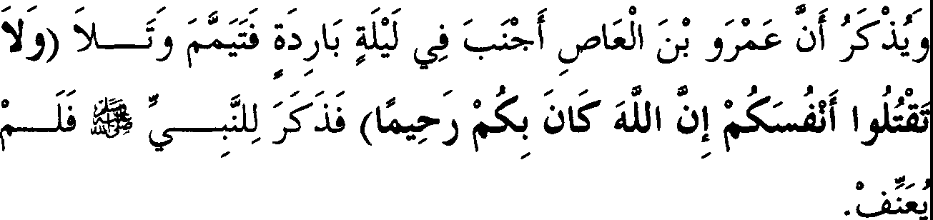

Diceritakan bahwa Amru bin Ash mengalami junub pada suatu malam yang dingin lalu ia bertayamum dan membaca firman Allah SWT, *"Danjanganlah kamu membunuh diri-diri kamu, sesungguh­ nya Allah Maha Penyayang terhadap kamu."* (Qs. An-Nisaa' (4):

29) lalu ia memberitahukan hal itu kepada Nabi SAW dan Nabi tidak mencelanya.

**Keterangan**

*p, J.* J f 'j°J.;.J *(Dan disebutkan bahwasanya Amru bin Ash).*

Penggalan hadits ini disebutkan oleh Abu Dawud dan Hakim melalui Yahya bin Ayyub dari Yazid bin Abi Habib dan Imran bin Abi Anas dari Abdurrahman bin Jubair, dari Amru bin Ash. la berkata, "Pada malam yang dingin waktu perang Dzatus-Salasil, aku bermimpi. Lalu aku khawatir jika aku mandi, aku akan sakit atau mati. Maka aku pun bertayamum. Kemudian aku shalat subuh mengimami para sahabat, kemudian mereka mengatakan hal itu kepada Nabi SAW, maka beliau bersabda, 'Wahai Amru, engkau shalat dengan temanmu sedangkan kamu dalam keadaan junub?' Maka aku memberitahukan kepada beliau

apa yang mencegahku untuk mandi."' Aku (Amru bin Ash) berkata, 'Aku

,, *J,* ,,, ,,, "' • *, ,,.* **J.o** ,,,,,,

mendengar Allah berfirman, J i:.iL.....S' 4111 i:.i! i I **"jJ** *'dan janganlah kamu membunuh diri-diri kamu, sesungguhnya Allah Maha*

*Penyayang atas kamu.* ' Lalu Rasulullah SAW ketawa dan tidak mengatakan sesuatu.

Secara lahiriah, konteks hadits ini menimbulkan pemahaman bahwa Amru bin Ash membaca ayat tersebut di hadapan para sahabatnya pada waktu dia junub. Padahal kenyataannya tidak demikian, karena dia membaca ayat tersebut saat berada di hadapan Nabi SAW. Pada saat itu Nabi SAW telah mengangkatnya sebagai panglima dalam perang Dzatus­ Salasil, sebagaimana yang akan dijelaskan dalam bah *Al Maghazi* (peperangan).

:.; -f *(Maka Nabi tidak mencela).* Maka hal itu merupakan pengakuan yang menunjukkan bolehnya (perbuatan itu). Dalam riwayat Al Kasymihani dikatakan, *(Maka Nabi tidak mencelanya).*

**Pelaiaran yang dapat diambil**

1. Orang yang khawatir akan sakit atau meninggal apabila menggunakan air (untuk wudhu atau mandi wajib), baik karena dingin atau sebab yang lain, maka ia diperbolehkan untuk melakukan tayamum.
2. Orang yang bertayamum boleh menjadi imam shalat bagi orang yang bersuci dengan wudhu.
3. Bolehnya melakukan ijtihad pada zaman Nabi SAW.

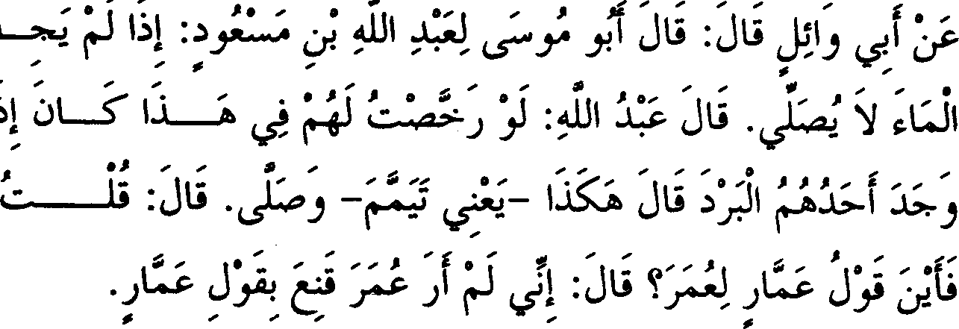

1. *Diriwayatkan dari Abu Wa 'ii, ia berkata, "Abu Musa berkata kepada Abdullah bin Mas 'ud, 'Jika seseorang tidak mendapatkan air, maka ia tidak boleh shalat.* ' *Abdullah berkata, 'Seandainya saya meringankan bagi mereka ha/ ini, maka jika salah seorang dari mereka merasa dingin ia berkata beginilah -yakni bertayamum- dan shalat.'Ia berkata, 'Aku bertanya, 'Bagaimana dengan perkataan Ammar kepada Umar?'Ia berkata, 'Aku tidak melihat Umar mengambil perkataan Ammar'."*

**J** ,,,. ,,,. ,,,. ,,,. ,,. ,,,. ,,,. ,,,.,,,,_

*J_f..* : ;..

:c

:Ju :; Ju 1 8

\ \ . ; • "'I\ ..w:. lSi lS ::...;i i .; i JW ; J i ill\

,,,. ,,,. ,,,. ,,,.,,,,,, ,,,. ,,,. ,,,. ,,,.,,,. ,,,.,,,. *SJ*

*.T* ; . . - - *J* • *t,5"' y*J *y. t,5"' y IS' )*;

,,,. ,,, .. ,,,.

*P, yt:-,a_;* .. r-li *:_*

,,,,_ "' ,,,. *$* ,,,. ,,,. ,,,. ,,, ,,,.,,,. ,,,.

w, ;_ : I JW :;,.i

U J;Li ;.

*)* J 0 : ' *:· ::* ; • *.;,-:* ; ' ;Jw; ci1

? ,,,. ,,,. ,,,.

.J-4-! *t,5"' y y.* ... . -

* *:* r*;* 1 *.*;;J*r->' .;:;r*r

1f :;Jt.; (M;"; "

lS"' :: i ; <lll i; _*t* I\

J ;-

) r-

- *t~_:...,.·.a..f. J* JJ; G *y )* Jw y



, , ? ,,,. ,,,.

|  |  |  |  |  |  |  |  |
| --- | --- | --- | --- | --- | --- | --- | --- |
| ,,,. | ,,,. | ,,,. | ,,,. | ,,,. ,,,,_ | ,,,. ,,,.,,, *,* **J** | *$* | ,,,.,,, ,,,. |
| \lJ *J* | |  | *J* | u | :JW .J | I | *i..SJ;:;* w |

Yf' I

**oJ,,,** ,,,. ,,. **o ,,,. J o** ,,,. ,,,. ,,,. ,,,. **o** ,,,.

: - ; l *- )* J.c *;:;;.* \ *)*

*l;* 0i .,WI i

,,,. ,,,. ,,,. *$* ,,, ,,,. ,,,,_,,,.

*cf*

- :Ju YI \ *L:.J*

1. *Al A'masy menceritakan kepada kami, dia berkata, bahwa dia mendengarkan Syaqiq bin Salamah berkata, 'Aku berada di dekat Abdullah dan Abu Musa. Lalu Abu Musa berkata kepadanya, 'Apakah kamu tahu wahai Abu Abdurrahmanjika seseorangjunub lalu tidak menemukan air, apa yang ia lakukan?* '" *Lalu Abdullah berkata, 'Ia tidak boleh shalat sampai mendapatkan air.* ' *Abu Musa berkata, 'Bagaimana pendapatmu dengan perkataan Ammar*

*ketika Nabi SAW bersabda,* ***'Cukup bagimu (tayamum)?'"*** *Abdullah berkata, "Apakah kamu tidak mengetahui bahwa Umar tidak menerima hal itu?* " *Abu Musa berkata, "Tinggalkanlah perkataan Ammar, bagaimana pendapatmu dengan ayat ini?" Maka Abdullah tidak mengetahui apa yang ia katakan. Kemudian beliau berkata, "Jika kita memberi keringanan kepada mereka dalam hal ini, maka khawatir jika salah seorang dari mereka merasa dingin menggunakan air. Maka, ia meninggalkannya dan langsung bertayamum." Maka aku (Al A'masy) bertanya kepada Syaqiq (perawi hadits ini), "Apakah Abdullah membenci hanya karena alasan tersebut? "Ia berkata, "Benar."*

**Keterangan Hadits:**

,*)* **J:,.J :J** *(Kita tinggalkan perkataan Ammar)* Di sini

,

terdapat keterangan bolehnya pindah dari suatu dalil ke dalil yang lebih jelas, atau dari sesuatu yang diperselishkan kepada sesuatu yang disepakati. Bolehnya tayamum bagi orang yang junub, berbeda dengan apa yang dinukil dari Umar dan Ibnu Mas'ud. Di samping itu

mengandung isyarat kuatnya dalil Abu Musa, sesuai dengan lafazh

hadits, ***M***

*} }* IP ,,,, ,,

I ***4S*** *)* **W** *(Abdullah tidak mengetahui apa yang harus*

*ia katakan).* Pembahasan hal ini serta sebab yang menjadikan Umar tidak puas dengan perkataan Ammar akan diterangkan kemudian.

**8. Tayamum Dengan Satu Kali Pukulan (Tepukan)**

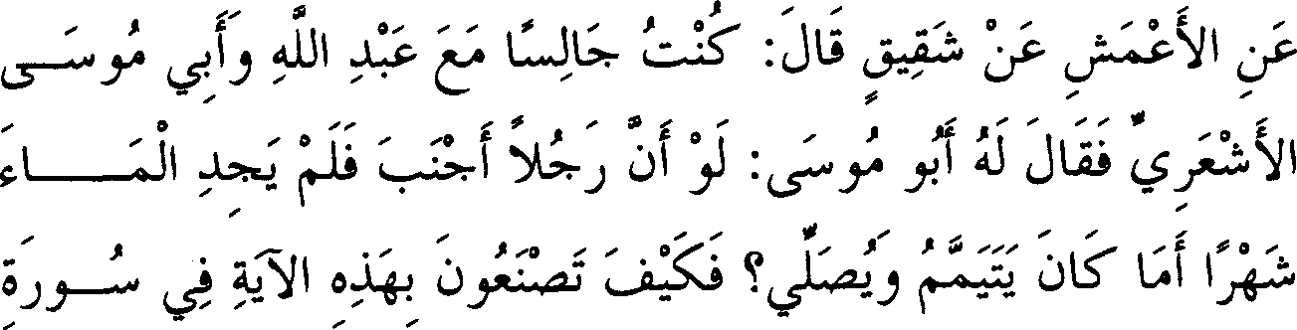

J.J :JJ1 Jw < , .i, 1J_ 1 :::i 'J (Ji ) o ci1

,,. ,,.

rs :ic. *:J;. J*,J : ::;;

,,,,._ **o,,,J o** .,, ,,,. ,,,. **J o ....** ,,, .,, **J**

0i L: ..11 1 1 , J ,ii *J*

· *Y*,,. '

,,. ,,.

,,, ,,,,. ,,, ,,, ,,,. ,,,, ,,, .,,. ,,,. ,,. ,,,. **oJ** ,.

*.*'i JW *"':* ·J• Ill I.,,. *<* ,,,. \ ·'- 1 "', "' 11

O 0

' . '--'. ,,. ..u -( 1.4.l J - -

,,,.,,, **;/J** , ,,,. ,,, ,,,_ ,,,. ,,, ........

*J, ..* \

;. ::-;,.t; G- J J :; *J* Jji? i

,,, **J** ., .,,; ***.J.*** ,,,_ ,,,_ **J** ,,,,_ ,,, ,,,.,_. "**0** ,,,_ ,,, _,, **0** , ,,,,,,

t

u°_f'.ii . 1:UI W-- \ *J, :.j* CJ\ i

***t}J,,,*** ,,, ,,, ,,, .,. **0 ,,, 0** ,,, ,,, ., ,,,., Ill ,,,_

.. ,"'"'.. **llli,,.** *-:• :;* **1Ji *l)\S'* \:JI** :JW ..

*7* . II

,,. .,.,.

_ra,( ""' " .,,.)

,,.

**0** ,,, *IJ/,,,* ,,, ,,,,._ ***J.*** ,,,. ,,,_ **.J O,,,** ,,, *-JI*

Jf 1: *,,'."! 4, J I Js--*

.... ,,, ,,,. ,,,

.,,.,,. -' >*"'::*'.r1r.i,,:i.ll1 . Jw _,,,... ::,,,.... r,,. ,,. ,,.,..,. . :,,..,J,. w,,. "'°.1.:.

,,,,,,.,,, IJ ,,, ,,, .... ,,, ,,,,_ , .,, ,,, ...

.ft""

I. J

**J ..- 0** ,,, ,,, ., ,,,. ,,,,._ ,,, **0** ,,,

**C**,,. **::--4**,,. • M *•"':.* • ,,. *:.* ,,.• {.,, ,,. I 0 M • :'·"' I

- **- iY**

**' l**

01 ,,.,,. I J° - 0 ,,. 0 *::* Ii · ,,. ' ;i JW ,,. ' i ill\ ..w:.

***i:,r-i..s--:,:JJJ*** *•J*

,,, ,,,

**.JA-! r-**

,,, .,

**;/J** ,,,,._ ,,, ,,, ,,,.,,, ,,, ,,. ,,, ,,, ,,,,,, **;/J**

* .r--',, *J y* r- . *y y. y i.,1-* J ,,. ,,. .

"

,,. ,,.

,,,,,,. ,,,,._ **0** ,,,,_ ,,, ,,,,,, .,,,,, ,,, ,,,. ***SJ*** ,,, ,,,

..... ....:,-_• i; ,,L. .,,,. :

*:-* •.:-;,_t i

J \Si ·'",,.,,. ..

,i,.lll J*r'* ' *J*

,,. .... ,,, **0** ,,. ,,,. ,,,., ,,, ,,, ,,, **J** ,,,,,, IJ ,,, ,,,

c-....",'...:J <llli

-,,. - **1J\S' W**.**I**) ·.JWoli"'*.*°*r*"'*-*°·t .. - ,i,.lll J*r-* ' *J*

- ,,, *(fl,,,* ,,, ,,,

.o IJ J J

1. *Diriwayatkan dari Al A 'masy, dari Syaqiq, ia berkata, ''Aku pernah duduk bersama Abdullah dan Abu Musa Al Asy'ari, lalu Abu Musa berkata kepada Abdullah, 'Seandainya seseorangjunub lalu tidak menemukan air sebulan, apakah ia tidak bertayamum dan shalat? 'Maka bagaimana pendapat kalian dengan ayat dalam surah Al Maa 'idah* ***(Lalu kamu tidak mendapatkan air, maka tayamumlah dengan tanah (debu) yang suci.)*** *Abdullah berkata, 'Jika ha! ini diringankan kepada mereka, maka (dikhawatirkan) apabila mereka sedikit merasa dingin karena menggunakan air, niscaya mereka akan bertayamum dengan tanah.* '" *Aku katakan, 'Karena alasan inikah engkau tidak menyukai ha! itu?' Dia*

*menjawab, 'Ya.* ' *Abu Musa berkata, ''Apakah engkau be/um mendengar perkataan Ammar kepada Umar, 'Rasulullah SAW mengutusku dalam suatu tugas lalu aku junub dan tidak mendapatkan air, maka aku berguling-guling di tanah seperti binatang. Kemudian ha[ itu aku katakan kepada Nabi SAW dan beliau bersabda,* ***"Cukuplah bagimu melakukan seperti ini.****"Lalu beliau menepuk tanah satu kali tepukan dengan kedua telapak tangannya, kemudian mengibaskannya. Lalu mengusap punggung tangannya dengan tangan kirinya, atau punggung tangan kirinya dengan telapak tangan kanannya. Kemudian beliau mengusap wajahnya dengan kedua tangannya.* ' *Abdullah berkata, 'Apakah engkau tidak melihat bahwa Umar tidak puas dengan perkataan Ammar?'" Ya 'la menambahkan dari Al A'masy dari Syaqiq, ''Aku pernah bersama Abdullah dan Abu Musa, lalu Abu Musa berkata, 'Apakah kamu tidak mendengar perkataan Ammar kepada Umar bahwa sesungguhnya Rasulullah SAW mengutus aku dan kamu, lalu aku junub kemudian aku berguling-guling di tanah. Kemudian kita mendatangi Rasulullah dan kita memberitahukannya, maka beliau SAW bersabda,* ***"Cukup bagi kamu (melakukan) begini.*** " *Lalu beliau mengusap wajah dan kedua telapak tangannya satu kali."'*

**Keterangan Hadits:**

Y J :;i *\S"' (Apakah ia tidak tayamum dan shalat).* Dalam

riwayat Karimah dikatakan Y J :;i *\S"'* f dengan menggunakan huruf "hamzah" sebagai kata tanya. Dalam riwayat Imam Muslim

.d1seb

utkan, I.'·,._.,-.., S·,\,,,,,.-4,1i, - :I"i""' -IJiJ' .,. -;- ·._.ai, .

-J \._'o u:

* - - .;.,

*(Bagaimana ia melaksanakan shalat?* Abdullah berkata, *'1a tidak boleh bertayamum walaupun tidak menemukan air sebulan.* '1.

Senada dengan ini diriwayatkan oleh Abu Daud dengan lafazh, :J\i

Y I o •J **! At :sj**IS"-; *)!1* J *(ia (Syaqiq) berkata, ''Abu Musa berkata, "Apa yang kalian lakukan dengan ayat ini?).*

IJ i-,ll *(Latu kamu tidak mendapatkan).* Ini merupakan penjelasan



ayat yang dimaksud pada lafazh sebelumnya. Dalam riwayat Al Ashili disebutkan, ' ½J *(Lalujika kamu tidak menemukan ... ).* Namun

lafazh ini menyalahi lafazh ayat Al Qur'an. Demikian pula lafazh yang terdapat dalam riwayat Abu Dzar, hanya saja beliau meralatnya untuk menyesuaikan dengan ayat Al Qur'an.

Adapun disebutkannya ayat pada surah Al Maa'idah secara spesifik adalah karena substansinya tentang pensyariatan tayamum bagi orang yangjunub lebihjelas daripada ayat dalam surah An-Nisaa'. Dalam surah Al Maa'idah hukum wudhu disebutkan terlebih dahulu.

Al Khaththabi dan ulama lainnya berkata, "Keterangan ini mengindikasikan bahwa Abdullah berpandangan, sesungguhnya yang dimaksud dengan *'mulamasah'* (bersentuhan) dalam ayat adalahjima' (hubungan intim). Oleh karena itu dia tidak membantah dalil Abu Musa, misalnya dengan mengatakan, 'Sesungguhnya yang dimaksud dengan *bersentuhan* adalah bertemunya kulit laki-laki dan wanita dan segala persentuhan yang bukan jima'. Di samping itu, menjadikan tayamum sebagai ganti wudhu tidak mesti menjadikannya sebagai pengganti mandi'."

**L...s' l...J!** *(Hanya saja cukup bagimu).* Di sini terdapat keterangan, bahwa cara yang disebutkan di sini sudah mencukupi. Adapun cara lain yang tidak disebutkan, maka dianggap sebagai pelengkap.

*(Punggung telapak tangan dengan*

f

, ,

*tangan kirinya atau punggung tangan kirinya dengan telapak tangannya).* Demikianlah, dalam semua riwayat disebutkan lafazh yang mengandung keraguan. Secara jelas hal ini dinukil oleh Abu Daud

melalui Abu Muawiyah dengan lafazh, *Js.*a:: J : ***Js.*** *• ::* YrP µ

**4.-J** i;; :<J, ***Js.*** *(Kemudian beliau menyapukan tangan*

*kirinya di atas tangan kanannya dan tangan kanannya di atas tangan kirinya dengan kedua telapak tangan, lalu mengusap mukanya*).

Di sini terdapat keterangan cukupnya menepukkan tangan ke tanah satu kali dalam tayamum. Demikian pendapat yang dinukil oleh Ibnu Mundzir darijumhur (mayoritas) ulama, dan dia mendukungnya.

Lafazh di atas juga memberi keterangan bahwa tertib (urutan) tidaklah disyaratkan dalam tayamum. Ibnu Daqiq Al Id berkata, "Ada perbedaan dalam lafazh hadits ini, dimana Imam Bukhari menukil dengan lafazh ***tsumma*** (kemudian) dan beliau meringkas kandungan hadits. Sedangkan Imam Muslim menukil dengan lafazh ***waw*** (dan),

*µ*

JJ 4s":till;J I .fa J I *(Kemudian beliau mengusap tangan*

*kirinya dengan tangan kanannya dan mengusap punggung telapak tangannya dan wajahnya).* Dalam riwayat Al Ismaili diterangkan lebih jelas lagi.

Aku (Ibnu Hajar) berkata, "Adapun lafazh yang dinukil dari Hamn Hammal (Jamal) dari Abu Muawiyah, y f ;,1: IS' w'!

6 ;,; t•: -· ,

1,,_ - ·•• r-' *:*

,·- -

1,,_ W-

*.s-* , , J

1,,_, •••: ,

,, *.s-* ,·- ·: l"' l"' *)*

**.•.. 1Oe,ji- - J** *(Hanya saja cukup bagimu menepuk tanah dengan kedua*

*tanganmu lalu mengibaskan keduanya, kemudian engkau mengusap tangan kirimu dengan tangan kananmu dan tangan kanan dengan tangan kiri, lalu mengusap wajahmu)."*

Al Karmani berkata, "Dalam riwayat ini ada ketidakjelasan bila ditinjau dari lima sisi; salah satunya masalah memukulkan tangan ke tanah satu kali, sedangkan dalam riwayat lain disebutkan dua kali pukulan atau tepukan. Sementara Imam An-Nawawi berkata, "Yang benar tercantum secara tekstual adalah dua kali tepukan atau pukulan." Aku (Ibnu Hajar) katakan, "Maksud Imam Nawawi adalah apa yang dinukil secara tekstual dalam madzhab Imam Syafi'i."

*'}* f *(Tidakkah kamu melihat Umar)* Umar tidak puas dengan perkataan Ammar, karena Ammar mengatakan kepadanya bahwa beliau (Umar) turut serta bersamanya dalam kejadian tersebut, sebagaimana

yang akan dijelaskan dalam riwayat Ya'la bin Ubaid. Sementara Umar

tidak mengingat kejadian itu sama sekali. Oleh sebab itu beliau berkata kepada Ammar seperti yang dikutip oleh Imam Muslim melalui

Abdurrahman bin Abza, : JW , l,.t c !:J *. w- i», ij*



•

.,- *fy* i; *Y (Takutlah kepada Allah ya Ammar. Ammar berkata, "Jika anda menghendaki, maka aku tidak menceritakannya.* " *Umar berkata, "Aku menyerahkan kepadamu apa yang engkau kehendaki.* ').

Imam Nawawi berkata, "Makna perkataan Umar, 'Takutlah kepada Allah wahai Umar', yakni mengenai apa yang engkau riwayatkan dan telitilah dengan baik, barangkali engkau lupa atau telah kabur dari ingatanmu. Sesungguhnya aku bersamamu dan aku tidak ingat sedikitpun hal ini. Sedangkan makna perkataan Ammar, "Jika anda menganggap, bahwa tidak menceritakannya adalah lebih baik daripada menceritakan­ nya, maka aku akan melakukannya, sebab aku telah menyampaikan hal itu dan tidak ada lagi bagiku beban untuk tidak menceritakannya". Maka Umar berkata kepada Ammar, 'Aku menyerahkan kepadamu apa yang engkau kehendaki'," yakni keadaanku yang tidak ingat hal itu tidak mesti hal tersebut tidak benar, dan tidak ada alasan bagiku untuk mencegahmu menceritakan hadits tersebut."

**9. Bab**

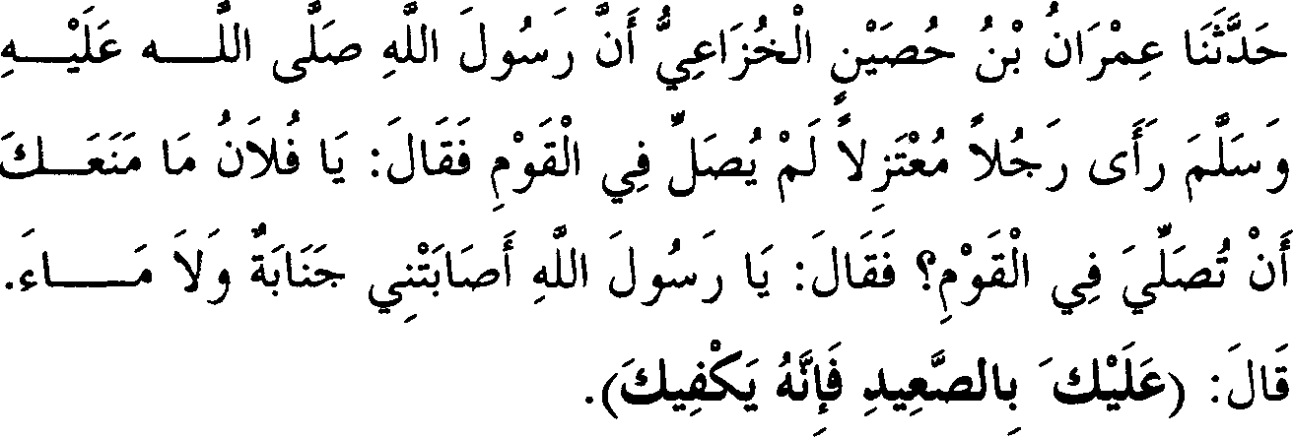

1. *Diriwayatkan dari Imran bin Hushain Al Khuza 'i bahwa Rasulullah SAW melihat seseorang menyendiri tidak ikut shalat berjamaah. Maka beliau SAW bertanya, "Wahai Fu/an, apakah yang mencegahmu tidak ikut shalat berjamaah? "Laki-laki tersebut*

**FATHUL BAARI** - **643**

*berkata, "Wahai Rasu/ullah* ***SAW, aku*** *sedangjunub dan tidak ada air.* " *Nabi SAW bersabda,* ***"Hendaklah engkau menggunakan tanah (tayamum) karena*** *ia* ***cukup bagimu."***

**Keterangan Hadits:**

Hadits ini telah dibahas pada bah *'Tanah (debu) yang baik* ". Dalam riwayat ini tidak dijelaskan secara tegas tentang "satu kali pukulan atau tepukan" pada waktu tayamum. Ada kemungkinan bahwa Imam Bukhari mengambil kesimpulan tersebut berdasarkan lafazh hadits yang tidak menyebutkanjumlah tertentu. Maka satu kali (pukulan) merupakan batas minimal dan yang wajib diyakini, *wallahu a'/am.*

**Penutup**

Pembahasan mengenai tayamum ini memuat hadits-hadits yang sampai kepada Nabi SAW *(marfu* ') sebanyak 17 hadits, yang diulang berjumah 10 hadits, diantaranya ada dua hadits yang disebutkan tanpa silsilah periwayatannya *(mu'al/aq).* Adapun hadits yang tidak diulang sebanyak 7 hadits, di antaranya satu hadits tanpa silsilah periwayatan. Imam Muslim menukil semua hadits tersebut kecuali hadits Amru bin Ash yang disebutkan tanpa silsilah periwayatan. Dalam bah ini terdapat riwayat-riwayat yang berasal dari sahabat dan tabi'in sebanyak 10 riwayat. Di antaranya 3 riwayat dengan silsilah periwayatan yang bersambung, yakni fatwa Umar, Abu Musa dan lbnu Mas'ud.

**J**

Hal menarik yang dilakukan oleh Imam Bukhari, adalah beliau mengakhiri bah tayamum ini dengan menukil hadits yang berbunyi, ll

;•1 J<!*(Karena sesungguhnya ia cukup bagimu).* Hal ini sebagai isyarat

bahwa hadits dan riwayat yang telah disebutkannya cukup bagi mereka yang merenungkan dan memahaminya. Hanya Allah SWT yang lebih mengetahui.

**644 - FATHUL BAARI**